
Об утверждении форм налоговой отчетности и правил их составления
Утративший силу
Приказ Министра финансов Республики Казахстан от 12 февраля 2018 года № 166. Зарегистрирован в Министерстве юстиции Республики Казахстан 28 февраля 2018 года № 16448. Утратил силу приказом Министра финансов РК от 24.12.2024 № 869.
Сноска. Утратил силу приказом Министра финансов РК от 24.12.2024 № 869 (вводится в действие с 01.01.2025).
В соответствии с пунктом 2 статьи 206 Кодекса Республики Казахстан "О налогах и других обязательных платежах в бюджет" (Налоговый кодекс) ПРИКАЗЫВАЮ:
Сноска. Преамбула - в редакции приказа Заместителя Премьер-Министра - Министра финансов РК от 03.03.2023 № 234 (вводится в действие по истечении десяти календарных дней после дня его первого официального опубликования).
1. Утвердить прилагаемые:
1) форму декларации по корпоративному подоходному налогу (форма 100.00) согласно приложению 1 к настоящему приказу;
2) правила составления налоговой отчетности "Декларация по корпоративному подоходному налогу (форма 100.00)" согласно приложению 2 к настоящему приказу;
3) форму расчета суммы авансовых платежей по корпоративному подоходному налогу, подлежащей уплате за период до сдачи декларации (форма 101.01), согласно приложению 3 к настоящему приказу;
4) форму расчета суммы авансовых платежей по корпоративному подоходному налогу, подлежащей уплате за период после сдачи декларации (форма 101.02), согласно приложению 4 к настоящему приказу;
5) правила составления налоговой отчетности "Расчет суммы авансовых платежей по корпоративному подоходному налогу, подлежащей уплате за период до сдачи декларации", и налоговой отчетности "Расчет суммы авансовых платежей по корпоративному подоходному налогу, подлежащей уплате за период после сдачи декларации (формы 101.01 – 101.02)", согласно приложению 5 к настоящему приказу;
6) форму расчета по корпоративному подоходному налогу, удерживаемому у источника выплаты с дохода резидента (форма 101.03), согласно приложению 6 к настоящему приказу;
7) правила составления налоговой отчетности "Расчет по корпоративному подоходному налогу, удерживаемому у источника выплаты с дохода резидента (форма 101.03)", согласно приложению 7 к настоящему приказу;
8) форму расчета по корпоративному подоходному налогу, удерживаемому у источника выплаты с дохода нерезидента (форма 101.04), согласно приложению 8 к настоящему приказу;
9) правила составления налоговой отчетности "Расчет по корпоративному подоходному налогу, удерживаемому у источника выплаты с дохода нерезидента (форма 101.04)", согласно приложению 9 к настоящему приказу;
10) форму декларации по корпоративному подоходному налогу (форма 110.00) согласно приложению 10 к настоящему приказу;
11) правила составления налоговой отчетности "Декларация по корпоративному подоходному налогу (форма 110.00)" согласно приложению 11 к настоящему приказу;
12) форму декларации по корпоративному подоходному налогу (форма 150.00) согласно приложению 12 к настоящему приказу;
13) правила составления налоговой отчетности "Декларация по корпоративному подоходному налогу (форма 150.00)" согласно приложению 13 к настоящему приказу;
13-1) форму декларации по корпоративному подоходному налогу и по налогу на сверхприбыль (форма 150.00) согласно приложению 13-1 к настоящему приказу;
13-2) правила составления налоговой отчетности "Декларация по корпоративному подоходному налогу и по налогу на сверхприбыль (форма 150.00)" согласно приложению 13-2 к настоящему приказу;
14) форму декларации по индивидуальному подоходному налогу и социальному налогу (форма 200.00) согласно приложению 14 к настоящему приказу;
15) правила составления налоговой отчетности "Декларация по индивидуальному подоходному налогу и социальному налогу, (форма 200.00)" согласно приложению 15 к настоящему приказу;
15-1) форму декларации по индивидуальному подоходному налогу и социальному налогу (форма 200.00) согласно приложению 15-1 к настоящему приказу;
15-2) правила составления налоговой отчетности "Декларация по индивидуальному подоходному налогу и социальному налогу, (форма 200.00)" согласно приложению 15-2 к настоящему приказу;
16) форму декларации по индивидуальному подоходному налогу (форма 220.00) согласно приложению 16 к настоящему приказу;
17) правила составления налоговой отчетности "Декларация по индивидуальному подоходному налогу (форма 220.00)" согласно приложению 17 к настоящему приказу;
18) форму декларации по индивидуальному подоходному налогу и имуществу (форма 230.00) согласно приложению 18 к настоящему приказу;
19) правила составления налоговой отчетности "Декларация по индивидуальному подоходному налогу и имуществу (форма 230.00)" согласно приложению 19 к настоящему приказу;
20) форму декларации по индивидуальному подоходному налогу (форма 240.00) согласно приложению 20 к настоящему приказу;
21) правила составления налоговой отчетности "Декларация по индивидуальному подоходному налогу (форма 240.00)" согласно приложению 21 к настоящему приказу;
22) форму декларации по налогу на добавленную стоимость (форма 300.00) согласно приложению 22 к настоящему приказу;
23) правила составления налоговой отчетности "Декларация по налогу на добавленную стоимость (форма 300.00)" согласно приложению 23 к настоящему приказу;
23-1) форму декларации по налогу на добавленную стоимость (форма 300.00) согласно приложению 23-1 к настоящему приказу;
23-2) правила составления налоговой отчетности "Декларация по налогу на добавленную стоимость (форма 300.00)" согласно приложению 23-2 к настоящему приказу;
24) форму декларации по косвенным налогам по импортированным товарам (форма 320.00) согласно приложению 24 к настоящему приказу;
25) правила составления налоговой отчетности "Декларация по косвенным налогам по импортированным товарам (форма 320.00)" согласно приложению 25 к настоящему приказу;
26) форму заявления о ввозе товаров и уплате косвенных налогов (форма 328.00) согласно приложению 26 к настоящему приказу;
27) правила заполнения и представления налоговой отчетности "Заявление о ввозе товаров и уплате косвенных налогов (форма 328.00)" согласно приложению 27 к настоящему приказу;
28) форму декларации по акцизу (форма 400.00) согласно приложению 28 к настоящему приказу;
29) правила составления налоговой отчетности "Декларация по акцизу (форма 400.00)" согласно приложению 29 к настоящему приказу;
30) форму расчета акциза за структурное подразделение или объекты, связанные с налогообложением (форма 421.00), согласно приложению 30 к настоящему приказу;
31) правила составления налоговой отчетности "Расчет акциза за структурное подразделение или объекты, связанные с налогообложением (форма 421.00)", согласно приложению 31 к настоящему приказу;
32) форму декларации по роялти, по бонусу добычи, по доле Республики Казахстан по разделу продукции, по дополнительному платежу недропользователя, осуществляющего деятельность по соглашению (контракту) о разделе продукции (форма 500.00), согласно приложению 32 к настоящему приказу;
33) правила составления налоговой отчетности "Декларация по роялти, по бонусу добычи, по доле Республики Казахстан по разделу продукции, по дополнительному платежу недропользователя, осуществляющего деятельность по соглашению (контракту) о разделе продукции (форма 500.00)", согласно приложению 33 к настоящему приказу;
34) форму декларации по подписному бонусу и бонусу коммерческого обнаружения (форма 510.00) согласно приложению 34 к настоящему приказу;
35) правила составления налоговой отчетности "Декларация по подписному бонусу и бонусу коммерческого обнаружения (форма 510.00)" согласно приложению 35 к настоящему приказу;
35-1) форму декларации по подписному бонусу (форма 510.00) согласно приложению 35-1 к настоящему приказу;
35-2) правила составления налоговой отчетности "Декларация по подписному бонусу (форма 510.00)" согласно приложению 35-2 к настоящему приказу;
36) форму декларации (расчета) об исполнении налогового обязательства в натуральной форме (форма 531.00) согласно приложению 36 к настоящему приказу;
37) правила составления налоговой отчетности "Декларация (расчет) об исполнении налогового обязательства в натуральной форме (форма 531.00)" согласно приложению 37 к настоящему приказу;
38) форму декларации по налогу на сверхприбыль (форма 540.00) согласно приложению 38 к настоящему приказу;
39) правила составления налоговой отчетности "Декларация по налогу на сверхприбыль (форма 540.00)" согласно приложению 39 к настоящему приказу;
40) форму декларации по платежу по возмещению исторических затрат (форма 560.00) согласно приложению 40 к настоящему приказу;
41) правила составления налоговой отчетности "Декларация по платежу по возмещению исторических затрат (форма 560.00)" согласно приложению 41 к настоящему приказу;
42) форму декларации по рентному налогу на экспорт (форма 570.00) согласно приложению 42 к настоящему приказу;
43) правила составления налоговой отчетности "Декларация по рентному налогу на экспорт (форма 570.00)" согласно приложению 43 к настоящему приказу;
44) форму декларации по налогу на добычу полезных ископаемых (форма 590.00) согласно приложению 44 к настоящему приказу;
45) правила составления налоговой отчетности "Декларация по налогу на добычу полезных ископаемых (форма 590.00)" согласно приложению 45 к настоящему приказу;
46) форму декларации по альтернативному налогу на недропользование (форма 600.00) согласно приложению 46 к настоящему приказу;
47) правила составления налоговой отчетности "Декларация по альтернативному налогу на недропользование (форма 600.00)" согласно приложению 47 к настоящему приказу;
48) форму расчета отчислений в фонды содействия занятости, обязательного медицинского страхования, государственного социального страхования, государственный центр по выплате пенсий и отчислений пользователей автомобильных дорог (форма 641.00) согласно приложению 48 к настоящему приказу;
49) правила составления налоговой отчетности "Расчет отчислений в фонды содействия занятости, обязательного медицинского страхования, государственного социального страхования, государственный центр по выплате пенсий и отчислений пользователей автомобильных дорог (форма 641.00)" согласно приложению 49 к настоящему приказу;
50) форму декларации по налогу на транспортные средства, по земельному налогу и налогу на имущество (форма 700.00) согласно приложению 50 к настоящему приказу;
51) правила составления налоговой отчетности "Декларация по налогу на транспортные средства, по земельному налогу и налогу на имущество (форма 700.00)" согласно приложению 51 к настоящему приказу;
52) форму расчета текущих платежей по налогу на транспортные средства (форма 701.00) согласно приложению 52 к настоящему приказу;
53) правила составления налоговой отчетности "Расчет текущих платежей по налогу на транспортные средства (форма 701.00)" согласно приложению 53 к настоящему приказу;
54) форму расчета текущих платежей по земельному налогу и налогу на имущество (форма 701.01) согласно приложению 54 к настоящему приказу;
55) правила составления налоговой отчетности "Расчет текущих платежей по земельному налогу и налогу на имущество (форма 701.01)" согласно приложению 55 к настоящему приказу;
56) форму декларации по налогу на игорный бизнес и фиксированному налогу (форма 710.00) согласно приложению 56 к настоящему приказу;
57) правила составления налоговой отчетности "Декларация по налогу на игорный бизнес и фиксированному налогу (форма 710.00)" согласно приложению 57 к настоящему приказу;
58) форму расчета сумм текущих платежей платы за пользование земельными участками (форма 851.00) согласно приложению 58 к настоящему приказу;
59) правила составления налоговой отчетности "Расчет сумм текущих платежей платы за пользование земельными участками (форма 851.00)" согласно приложению 59 к настоящему приказу;
60) форму декларации по плате за пользование водными ресурсами поверхностных источников (форма 860.00) согласно приложению 60 к настоящему приказу;
61) правила составления налоговой отчетности "Декларация по плате за пользование водными ресурсами поверхностных источников (форма 860.00)" согласно приложению 61 к настоящему приказу;
62) форму декларации по плате за эмиссии в окружающую среду (форма 870.00) согласно приложению 62 к настоящему приказу;
63) правила составления налоговой отчетности "Декларация по плате за эмиссии в окружающую среду (форма 870.00)" согласно приложению 63 к настоящему приказу;
64) форму реестра договоров аренды (пользования) (форма 871.00) согласно приложению 64 к настоящему приказу;
65) правила составления налоговой отчетности "Реестр договоров аренды (пользования) (форма 871.00)" согласно приложению 65 к настоящему приказу;
66) форму упрощенной декларации для субъектов малого бизнеса (форма 910.00) согласно приложению 66 к настоящему приказу;
67) правила составления налоговой отчетности "Упрощенная декларация для субъектов малого бизнеса (форма 910.00)" согласно приложению 67 к настоящему приказу;
68) форму расчета стоимости патента (форма 911.00) согласно приложению 68 к настоящему приказу;
69) правила составления налоговой отчетности "Расчет стоимости патента (форма 911.00)" согласно приложению 69 к настоящему приказу;
70) форму декларации для налогоплательщиков, применяющих специальный налоговый режим с использованием фиксированного вычета (форма 912.00) согласно приложению 70 к настоящему приказу;
71) правила составления налоговой отчетности "Декларация для налогоплательщиков, применяющих специальный налоговый режим с использованием фиксированного вычета (форма 912.00)" согласно приложению 71 к настоящему приказу;
72) форму декларации для плательщиков единого земельного налога (форма 920.00) согласно приложению 72 к настоящему приказу;
73) правила составления налоговой отчетности "Декларация для плательщиков единого земельного налога (форма 920.00)" согласно приложению 73 к настоящему приказу.
Сноска. Пункт 1 в редакции приказа Министра финансов РК от 20.12.2018 № 1095 (вводится в действие с 01.01.2019).
2. Комитету государственных доходов Министерства финансов Республики Казахстан (Тенгебаев А.М.) в установленном законодательством порядке обеспечить:
1) государственную регистрацию настоящего приказа в Министерстве юстиции Республики Казахстан;
2) в течение десяти календарных дней со дня государственной регистрации настоящего приказа направление его копии в бумажном и электронном виде на казахском и русском языках в Республиканское государственное предприятие на праве хозяйственного ведения "Республиканский центр правовой информации" Министерства юстиции Республики Казахстан для официального опубликования и включения в Эталонный контрольный банк нормативных правовых актов Республики Казахстан;
3) размещение настоящего приказа на интернет-ресурсе Министерства финансов Республики Казахстан;
4) в течение десяти рабочих дней после государственной регистрации настоящего приказа в Министерстве юстиции Республики Казахстан представление в Департамент юридической службы Министерства финансов Республики Казахстан сведений об исполнении мероприятий, предусмотренных подпунктами 1), 2) и 3) настоящего приказа.
3. Настоящий приказ вводится в действие по истечении десяти календарных дней после дня его первого официального опубликования.
Министр финансов  Республики Казахстан | Б. Султанов
Приложение 1
к приказу Министра финансов
Республики Казахстан
от 12 февраля 2018 года № 166

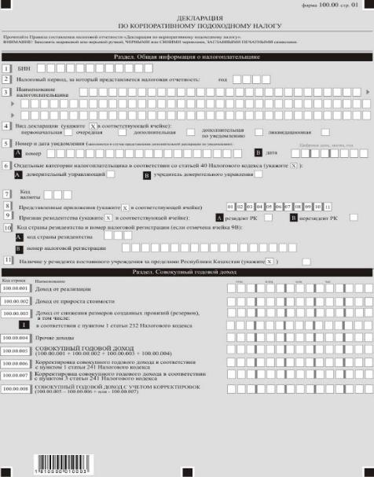

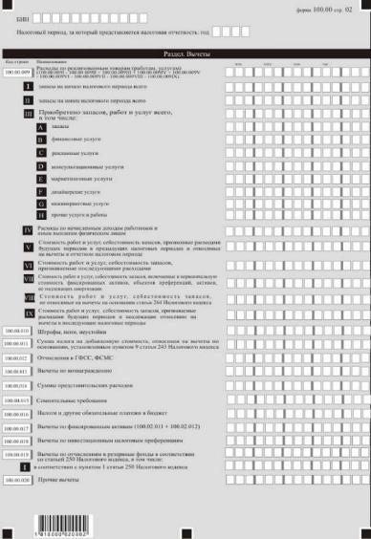

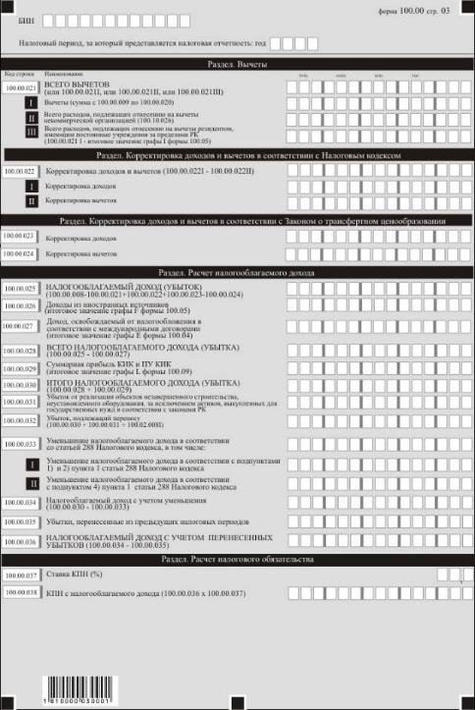

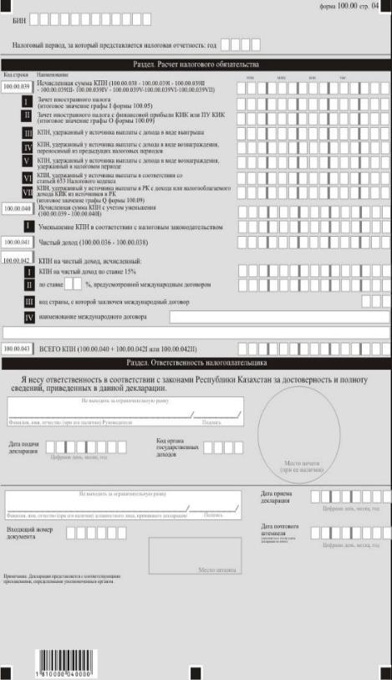

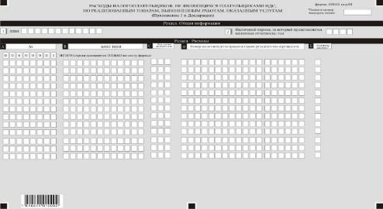

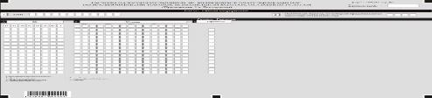

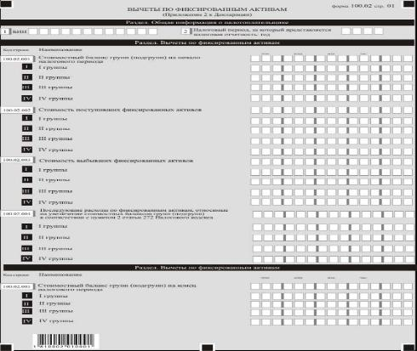

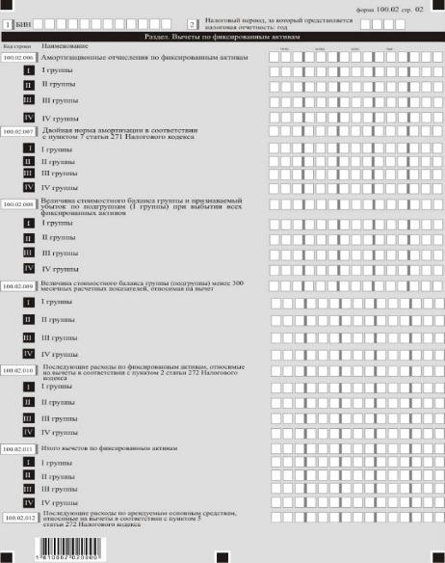

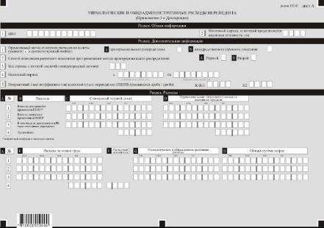

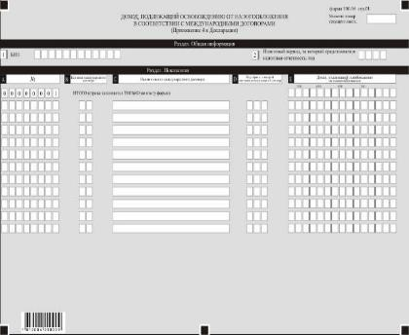

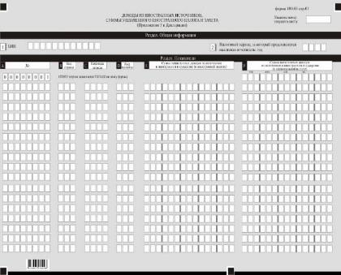

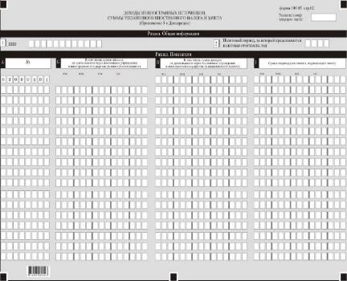

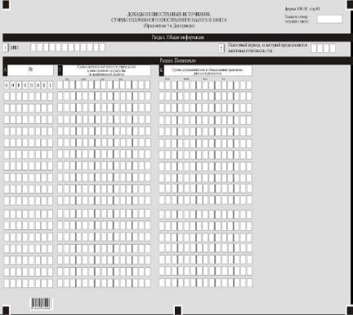

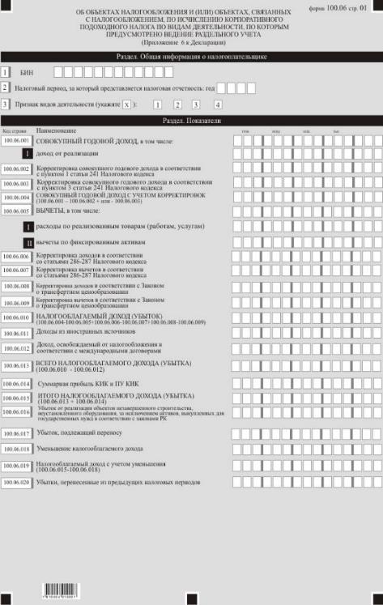

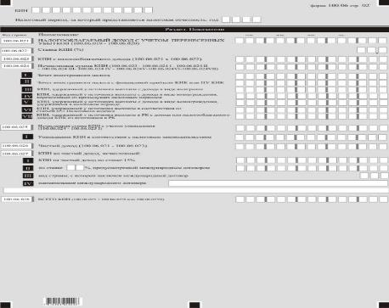

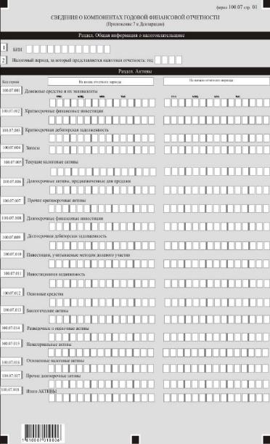

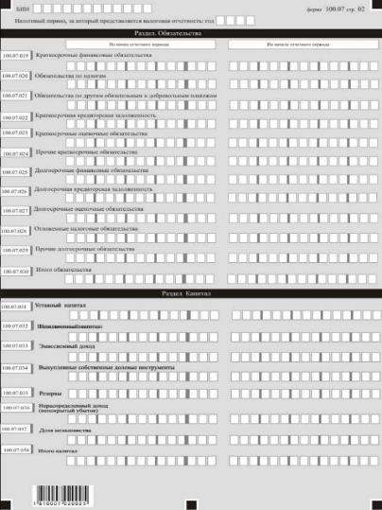

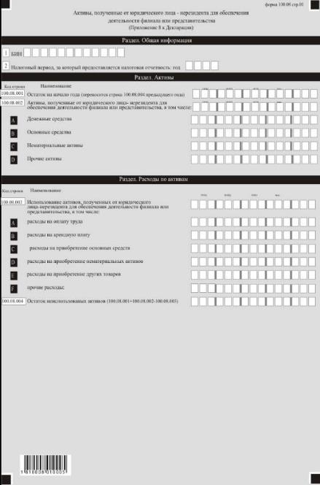

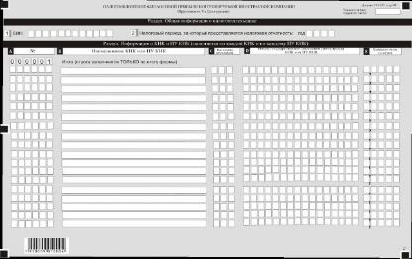

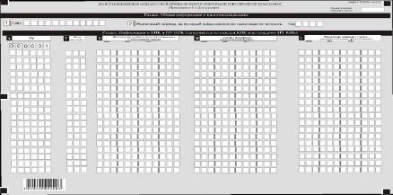

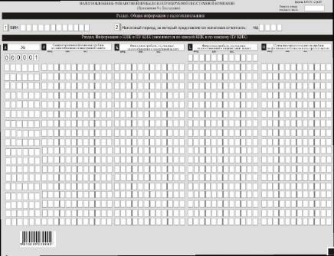

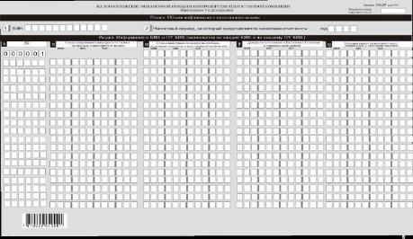

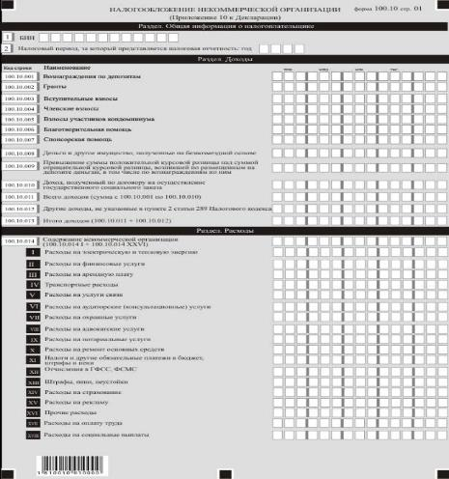

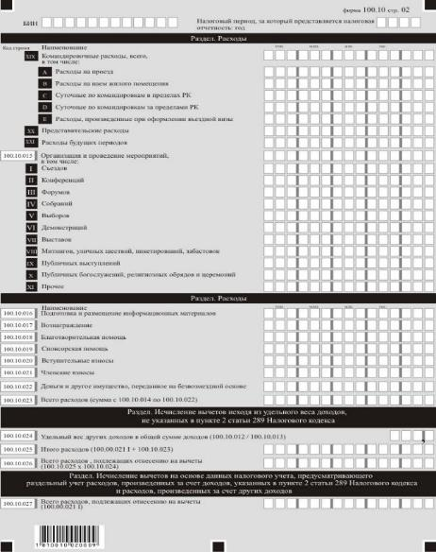

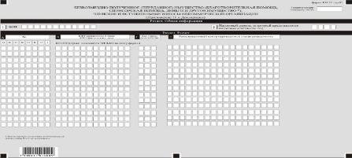

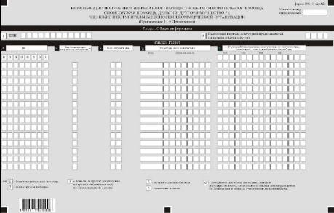

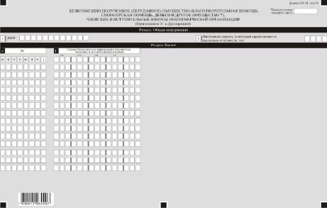

Приложение 2
к приказу Министра финансов
Республики Казахстан
от 12 февраля 2018 года № 166
Правила
составления налоговой отчетности "Декларация по корпоративному подоходному налогу (форма 100.00)"
Глава 1. Общие положения
1. Настоящие Правила составления налоговой отчетности "Декларация по корпоративному подоходному налогу (форма 100.00)" (далее – Правила) разработаны в соответствии с Кодексом Республики Казахстан от 25 декабря 2017 года "О налогах и других обязательных платежах в бюджет" (Налоговый кодекс) и определяют порядок составления формы налоговой отчетности "Декларация по корпоративному подоходному налогу" (далее – декларация), предназначенной для исчисления корпоративного подоходного налога (далее – КПН). Декларация составляется юридическими лицами-резидентами, юридическими лицами-нерезидентами, осуществляющими деятельность в Республике Казахстан через постоянное учреждение, за исключением:
государственных учреждений;
государственных учебных заведений среднего образования;
недропользователей, заполняющих декларацию по формам 110.00 или 150.00.
2. Декларация состоит из самой декларации (форма 100.00) и приложений к ней (формы с 100.01 по 100.11), предназначенных для детального отражения информации об исчислении налогового обязательства.
3. При заполнении декларации не допускаются исправления, подчистки и помарки.
4. При отсутствии показателей соответствующие ячейки декларации не заполняются.
5. Приложения к декларации составляются при заполнении строк в декларации, требующих раскрытия соответствующих показателей.
6. Приложения к декларации не составляются при отсутствии данных, подлежащих отражению в них.
7. В случае превышения количества показателей в строках, имеющихся на листе приложения к декларации, дополнительно заполняется аналогичный лист приложения к декларации.
8. В настоящих Правилах применяются следующие арифметические знаки: "+" – плюс; "–" – минус; "х" – умножение; "/" – деление; "=" – равно.
9. Отрицательные значения сумм обозначаются знаком "–" в первой левой ячейке соответствующей строки (графы) декларации.
10. При составлении декларации:
1) на бумажном носителе – заполняется шариковой или перьевой ручкой, черными или синими чернилами, заглавными печатными символами или с использованием печатающего устройства;
2) в электронной форме – заполняется в соответствии со статьей 208 Налогового кодекса.
11. Декларация составляется, подписывается, заверяется (печатью в установленных законодательством Республики Казахстан случаях либо электронной цифровой подписью) налогоплательщиком (налоговым агентом) на бумажном и (или) электронных носителях на казахском и (или) русском языках, в соответствии с пунктом 2 статьи 204 Налогового кодекса.
12. При представлении декларации:
1) в явочном порядке на бумажном носителе – составляется в двух экземплярах, один экземпляр возвращается налогоплательщику (налоговому агенту) с отметкой фамилии, имени и отчества (при его наличии) и подписью работника органа государственных доходов, принявшего декларацию и оттиском печати (штампа);
2) по почте заказным письмом с уведомлением на бумажном носителе - налогоплательщик (налоговый агент) получает уведомление почтовой или иной организации связи;
3) в электронной форме, допускающем компьютерную обработку информации – налогоплательщик (налоговый агент) получает уведомление о принятии или непринятии налоговой отчетности системой приема налоговой отчетности органов государственных доходов.
13. В разделах "Общая информация о налогоплательщике" приложений к декларации указываются соответствующие данные, отраженные в разделе "Общая информация о налогоплательщике" декларации.
Глава 2. Пояснение по заполнению декларации (форма 100.00)
14. В разделе "Общая информация о налогоплательщике" налогоплательщик указывает следующие данные:
1) бизнес-идентификационный номер (далее – БИН) налогоплательщика;
2) налоговый период, за который представляется налоговая отчетность (год) – отчетный налоговый период, за который представляется декларация (указывается арабскими цифрами);
3) наименование налогоплательщика – наименование юридического лица в соответствии с учредительными документами.
При исполнении налогового обязательства доверительным управляющим в строке указывается наименование юридического лица-доверительного управляющего в соответствии с учредительными документами;
4) вид декларации:
соответствующие ячейки отмечаются с учетом отнесения декларации к видам налоговой отчетности, указанным в статье 206 Налогового кодекса;
5) номер и дата уведомления:
строки заполняются в случае представления вида декларации, предусмотренного подпунктом 4) пункта 3 статьи 206 Налогового кодекса;
6) отдельные категории налогоплательщика в соответствии со статьей 40 Налогового кодекса.
ячейки отмечаются в случае, если налогоплательщик относится к одной из категорий, указанных в строке A или B:
А – доверительный управляющий;
В – учредитель доверительного управления;
7) код валюты согласно пункту 51 настоящих Правил;
8) представленные приложения:
отмечается номер представленного налогоплательщиком приложения к декларации;
9) признак резидентства:
ячейка А отмечается налогоплательщиком-резидентом Республики Казахстан;
ячейка В отмечается налогоплательщиком-нерезидентом Республики Казахстан;
10) код страны резидентства и номер налоговой регистрации.
Заполняется в случае, если декларация составляется налогоплательщиком-нерезидентом Республики Казахстан, при этом:
в строке А указывается код страны резидентства нерезидента согласно пункту 52 настоящих Правил;
в строке В указывается номер налоговой регистрации в стране резидентства нерезидента;
11) наличие постоянного учреждения за пределами Республики Казахстан.
Ячейка отмечается резидентом Республики Казахстан, имеющим постоянное учреждение за пределами Республики Казахстан.
15. В разделе "Совокупный годовой доход":
1) в строке 100.00.001 указывается сумма дохода от реализации, определяемая в соответствии со статьей 227 Налогового кодекса, а также сумма дохода страховой, перестраховочной организации, определяемая в соответствии со статьей 231 Налогового кодекса;
2) в строке 100.00.002 указывается сумма дохода от прироста стоимости, определяемая в соответствии со статьей 228 Налогового кодекса, с учетом положений статьи 300 Налогового кодекса;
3) в строке 100.00.003 указывается сумма дохода от снижения размеров провизий (резервов), определяемая в соответствии со статьей 232 Налогового кодекса. Данная строка включает в себя также строку 100.00.003 I:
в строке 100.00.003 I указывается сумма дохода от снижения размеров провизий (резервов), определяемая в соответствии с пунктом 1 статьи 232 Налогового кодекса;
4) в строке 100.00.004 указывается сумма прочих доходов налогоплательщика, включаемых в совокупный годовой доход в соответствии с Налоговым кодексом, а также доходы некоммерческой организации, указанные в пункте 2 статьи 289 Налогового кодекса;
5) в строке 100.00.005 указывается общая сумма совокупного годового дохода. Определяется как 100.00.001 + 100.00.002 + 100.00.003 + 100.00.004;
6) в строке 100.00.006 указывается сумма корректировки совокупного годового дохода, осуществляемая в соответствии с пунктом 1 статьи 241 Налогового кодекса;
7) в строке 100.00.007 указывается сумма корректировки совокупного годового дохода, осуществляемая в соответствии с пунктом 3 статьи 241 Налогового кодекса. Значение данной строки может иметь отрицательное значение;
8) в строке 100.00.008 указывается сумма совокупного годового дохода с учетом корректировок, определяемая как разница строк 100.00.005 и 100.00.006, увеличенная на строку 100.00.007 (в случае, если значение данной строки положительное) или уменьшенная на строку 100.00.007 (в случае, если значение данной строки отрицательное) (100.00.005 – 100.00.006) + (–) 100.00.007).
16. В разделе "Вычеты":
1) в строке 100.00.009 указывается себестоимость реализованных (использованных) товаров, стоимость приобретенных работ, услуг, относимые на вычеты в соответствии с пунктом 1 статьи 242 Налогового кодекса. Определяется как 100.00.009 I – 100.00.009 II + 100.00.009 III + 100.00.009 IV + 100.00.009 V – 100.00.009 VI – 100.00.009 VII – 100.00.009 VIII – 100.00.009 IX;
в строке 100.00.009 I указывается балансовая стоимость запасов на начало налогового периода. Указанная строка заполняется согласно данным, определенным по бухгалтерскому балансу на начало налогового периода. У налогоплательщика, представляющего свою первоначальную декларацию, запасы на начало налогового периода могут отсутствовать;
строка 100.00.009 II заполняется согласно данным бухгалтерского баланса на конец налогового периода. В ликвидационной декларации, представляемой налогоплательщиком в течение налогового периода, строка 100.00.009 II заполняется на основании данных ликвидационного баланса;
в строке 100.00.009 III указывается стоимость:
поступивших в течение налогового периода запасов, в том числе приобретенных, полученных безвозмездно, в результате реорганизации путем присоединения, в качестве вклада в уставный капитал, а также поступивших по иным основаниям;
выполненных работ и оказанных услуг сторонними организациями, индивидуальными предпринимателями, частными нотариусами, адвокатами, физическими лицами.
Определяется сложением значений строк с 100.00.009 III А по 100.00.009 III H (100.00.009 III А + 100.00.009 III B + 100.00.009 III C + 100.00.009 III D + 100.00.009 III E + 100.00.009 III F + 100.00.009 III G + 100.00.009 III H):
в строке 100.00.009 III А указывается себестоимость приобретенных, безвозмездно полученных в течение отчетного налогового периода налогоплательщиком запасов;
в строке 100.00.009 III B указывается стоимость финансовых услуг;
в строке 100.00.009 III С указывается стоимость рекламных услуг;
в строке 100.00.009 III D указывается стоимость консультационных услуг;
в строке 100.00.009 III E указывается стоимость маркетинговых услуг;
в строке 100.00.009 III F указывается стоимость дизайнерских услуг;
в строке 100.00.009 III G указывается стоимость инжиниринговых услуг;
в строке 100.00.009 III H указываются стоимость приобретенных в течение отчетного налогового периода прочих работ и услуг. Данная строка не включает суммы расходов по приобретенным работам, услугам, относимые на вычеты по строкам с 100.00.010 по 100.00.019 декларации;
в строке 100.00.009 IV указывается сумма расходов по начисленным доходам работников и иным выплатам физическим лицам, относимые на вычеты;
в строке 100.00.009 V указываются стоимость работ и услуг, себестоимость запасов, которые были признаны расходами будущих периодов в предыдущих налоговых периодах и относятся на вычеты в отчетном налоговом периоде;
в строке 100.00.009 VI указываются стоимость работ и услуг, себестоимость запасов, которые признаются последующими расходами по фиксированным активам, арендуемым основным средствам, объектам преференций;
в строке 100.00.009 VII указываются стоимость работ и услуг, себестоимость запасов, которые включаются в первоначальную стоимость фиксированных активов, объектов преференций, активов, не подлежащих амортизации;
в строке 100.00.009 VIII указываются стоимость работ и услуг, себестоимость запасов, не относимые на вычеты на основании подпунктов 1) – 20) статьи 264 Налогового кодекса, за исключением стоимости, отражаемой по строке 100.00.009 VII, в том числе сумма расходов по естественной убыли запасов, сумма расходов, не подлежащая отнесению на вычеты в соответствии с пунктом 5 статьи 242 Налогового кодекса. Кроме того, по данной строке отражается себестоимость запасов, которая относится на вычеты по строкам с 100.00.010 по 100.00.019 декларации;
в строке 100.00.009 IX указываются стоимость работ и услуг, себестоимость запасов, которые были признаны в отчетном налоговом периоде расходами будущих периодов и подлежат отнесению на вычеты в последующие налоговые периоды;
2) в строке 100.00.010 указывается общая сумма расходов по неустойке (штрафам, пени), относимая на вычеты в соответствии с пунктом 7 статьи 243 Налогового кодекса;
3) в строке 100.00.011 указывается сумма налога на добавленную стоимость, относимая на вычеты по основаниям, установленным пунктом 9 статьи 243 Налогового кодекса;
4) в строке 100.00.012 указывается сумма вычета по начисленным социальным отчислениям в Государственный фонд социального страхования, относимая на вычеты в соответствии с пунктом 11 статьи 243 Налогового кодекса, а также сумма отчислений, уплаченных в фонд социального медицинского страхования в соответствии с законодательством Республики Казахстан об обязательном социальном медицинском страховании, относимая на вычеты в соответствии с пунктом 12 статьи 243 Налогового кодекса;
5) в строке 100.00.013 указывается сумма вычета по вознаграждению, определенная в соответствии со статьей 246 Налогового кодекса;
6) в строке 100.00.014 указывается сумма вычета представительских расходов, определенная в соответствии со статьей 245 Налогового кодекса;
7) в строке 100.00.015 указывается сумма вычета по сомнительным требованиям, определенная в соответствии со статьей 248 Налогового кодекса;
8) в строке 100.00.016 указывается сумма вычета по налогам и другим обязательным платежам в бюджет в соответствии со статьей 263 Налогового кодекса;
9) в строке 100.00.017 указывается сумма вычетов по фиксированным активам и арендованным основным средствам, определенная в соответствии со статьями 265, 266, 267, 268, 269, 270, 271, 272 и 273 Налогового кодекса. В данную строку переносится сумма строк 100.02.011 и 100.02.012;
10) в строке 100.00.018 указываются сумма вычетов по инвестиционным налоговым преференциям:
определенных в соответствии со статьями 274, 275 и 276 Налогового кодекса;
по контрактам, заключенным с уполномоченным государственным органом по инвестициям до 1 января 2009 года в соответствии Предпринимательским кодексом Республики Казахстан, в виде части стоимости введенных в эксплуатацию в рамках инвестиционного проекта фиксированных активов;
11) в строке 100.00.019 указывается сумма расходов, относимая на вычеты в соответствии со статьей 250 Налогового кодекса. Данная строка включает в себя также строку 100.00.019 I:
в строке 100.00.019 I указывается сумма вычета, определяемая в соответствии с пунктом 1 статьи 250 Налогового кодекса;
12) в строке 100.00.020 указывается сумма прочих расходов, относимая на вычеты в соответствии с Налоговым кодексом. По данной строке отражаются следующие вычеты:
компенсации при служебных командировках, относимые на вычеты в соответствии со статьей 244 Налогового кодекса;
выплаченные сомнительные обязательства, относимые на вычеты в соответствии со статьей 247 Налогового кодекса;
расходы недропользователя, относимые на вычеты в соответствии со статьями 252, 258 и 261 Налогового кодекса;
взносы участников систем гарантирования, относимые на вычеты в соответствии со статьей 256 Налогового кодекса;
превышение суммы отрицательной курсовой разницы над суммой положительной курсовой разницы, относимое на вычеты в соответствии со статьей 262 Налогового кодекса;
управленческие и административные расходы нерезидента, указанные в графе 3G формы 100.03;
расходы, относимые на вычеты в соответствии со статьей 249 Налогового кодекса, за исключением подпункта 4) пункта 1 данной статьи;
другие расходы налогоплательщика, подлежащие отнесению на вычеты в соответствии с Налоговым кодексом и не отраженные по строкам с 100.00.009 по 100.00.019;
13) в строке 100.00.021 указывается итоговая сумма вычетов. В данную строку переносится значение строки 100.00.021 I или строки 100.00.021 II или строки 100.00.021 III. Если заполнена строка 100.00.021 II, переносится значение строки 100.00.021 II. Если отмечена строка 11 – переносится значение строки 100.00.021 III. В иных случаях переносится строка 100.00.021 I:
в строке 100.00.021 I указывается общая сумма вычетов, определенная как сумма строк с 100.00.009 по 100.00.020.
Некоммерческими организациями, которые ведут раздельный налоговый учет, в строках 100.00.009 по 100.00.020 указывается сумма расходов по доходам, подлежащим налогообложению в общеустановленном порядке;
в строке 100.00.021 II указывается относимая на вычет в соответствии со статьей 289 Налогового кодекса сумма расходов некоммерческой организации. В данную строку переносится строка 100.10.026;
в строке 100.00.021 III указывается сумма расходов, подлежащая отнесению на вычеты резидентами, имеющими постоянное (-ые) учреждение (-я) за пределами Республики Казахстан. Определяется как разница строки 100.00.021 I и итогового значения графы I формы 100.05.
17. В разделе "Корректировка доходов и вычетов в соответствии с Налоговым кодексом":
в строке 100.00.022 указывается сумма корректировок доходов и вычетов, определяемая в соответствии со статьями 286 и 287 Налогового кодекса. Определяется как разница строк 100.00.022 I и 100.00.022 II (100.00.022 I – 100.00.022 II):
в строке 100.00.022 I указывается сумма корректировки доходов, определяемая в соответствии со статьями 286 и 287 Налогового кодекса;
в строке 100.00.022 II указывается сумма корректировки вычетов, определяемая в соответствии со статьями 286 и 287 Налогового кодекса.
18. В разделе "Корректировка доходов и вычетов в соответствии с Законом Республики Казахстан от 5 июля 2008 года "О трансфертном ценообразовании" (далее – Закон о трансфертном ценообразовании):
в строке 100.00.023 указывается сумма корректировки доходов, определяемая в соответствии с Законом о трансфертном ценообразовании;
в строке 100.00.024 указывается сумма корректировки вычетов, определяемая в соответствии с Законом о трансфертном ценообразовании.
19. В разделе "Расчет налогооблагаемого дохода":
1) в строке 100.00.025 указывается налогооблагаемый доход (убыток). Определяется как 100.00.008 – 100.00.021 + 100.00.022 + 100.00.023 – 100.00.024;
2) в строке 100.00.026 указывается сумма доходов, полученных налогоплательщиком-резидентом из источников за пределами Республики Казахстан. В данную строку переносятся итоговое значение графы F формы 100.05. Строка 100.00.026 носит справочный характер;
3) в строке 100.00.027 указывается сумма дохода, подлежащего освобождению от налогообложения в соответствии с международными договорами согласно пункту 5 статьи 2 Налогового кодекса. В данную строку переносится итоговое значение графы Е формы 100.04;
4) в строке 100.00.028 указывается сумма налогооблагаемого дохода (убытка) с учетом особенностей международного налогообложения. Строка 100.00.028 определяется как разница строк 100.00.025 минус строка 100.00.027 (100.00.025 – 100.00.027);
5) в строке 100.00.029 указывается суммарная прибыль контролируемых иностранных компаний (далее – КИК) и постоянных учреждений контролируемых иностранных компаний (далее – ПУ КИК), определенная в соответствии со статьей 297 Налогового кодекса. В данную строку переносится итоговое значение графы L формы 100.09;
6) в строке 100.00.030 указывается сумма налогооблагаемого дохода (убытка) с учетом суммарной прибыли КИК и ПУ КИК. Строка 100.00.030 определяется как сумма строк 100.00.028 и 100.00.029 (100.00.028 + 100.00.029);
7) в строке 100.00.031 указываются убытки от реализации объектов незавершенного строительства, неустановленного оборудования, за исключением активов, выкупленных для государственных нужд в соответствии с законами Республики Казахстан;
8) в строке 100.00.32 указывается убыток, подлежащий переносу в соответствии с пунктом 1 статьи 300 Налогового кодекса. Если строка 100.00.030 имеет отрицательное значение, строка 100.00.32 определяется как сумма модуля строки 100.00.030, и строк 100.00.031, 100.02.008 I. Если строка 100.00.030 имеет положительное значение, в строку 100.00.032 переносится строка сумма строк 100.00.031 и 100.02.008 I;
9) в строке 100.00.033 указывается сумма уменьшения налогооблагаемого дохода в соответствии со статьей 288 Налогового кодекса. Строка 100.00.033 включает в себя строки 100.00.033 I и 100.00.033 II:
в строке 100.00.033 I указываются расходы, на которые налогоплательщик вправе уменьшить налогооблагаемый доход в соответствии с подпунктами 1) и 2) пункта 1 статьи 288 Налогового кодекса;
в строке 100.00.033 II указываются расходы, на которые налогоплательщик вправе уменьшить налогооблагаемый доход в соответствии с подпунктом 4) пункта 1 статьи 288 Налогового кодекса;
10) в строке 100.00.034 указывается налогооблагаемый доход с учетом уменьшения, исчисленного в соответствии со статьей 288 Налогового кодекса. Определяется как разница строк 100.00.030 и 100.00.033 (100.00.030 – 100.00.033). В случае если строка 100.00.033 больше строки 100.00.030, в строке 100.00.034 указывается ноль;
11) в строке 100.00.035 указываются убытки, перенесенные из предыдущих налоговых периодов;
12) в строке 100.00.036 указывается налогооблагаемый доход с учетом перенесенных из предыдущих налоговых периодов убытков. Заполняется в случае, если в строке 100.00.034 отражено положительное значение. Определяется как разница строк 100.00.034 и 100.00.035 (100.00.034 – 100.00.035). Если строка 100.00.035 больше строки 100.00.034, в строке 100.00.036 указывается ноль.
20. В разделе "Расчет налогового обязательства":
1) в строке 100.00.037 указывается ставка КПН в соответствии со статьей 313 Налогового кодекса в процентах. В случае если налогоплательщик использует одновременно ставки в размере 20 и 10 %, то строка 100.00.037 не заполняется;
2) в строке 100.00.038 указывается сумма КПН с налогооблагаемого дохода. Определяется как произведение строк 100.00.036 и 100.00.037 (100.00.036 x 100.00.037). В случае если налогоплательщик использует одновременно ставки в размере 20 и 10 %, то в строке 100.00.038 указывается сумма КПН, определенная на основе данных раздельного налогового учета;
3) в строке 100.00.039 указывается сумма исчисленного КПН за налоговый период в соответствии с пунктом 1 статьи 302 Налогового кодекса. Определяется как разница строк 100.00.038, 100.00.039 I, 100.00.039 II, 100.00.039 III, 100.00.039 IV, 100.00.039 V, 100.00.039 VI, 100.00.39 VII (100.00.038 – 100.00.039 I – 100.00.039 II – 100.00.039 III – 100.00.039 IV – 100.00.039 V – 100.00.039 VI – 100.00.039 VII). Если полученная разница меньше ноля, то в строке 100.00.039 указывается ноль:
в строке 100.00.039 I указывается сумма уплаченных за пределами Республики Казахстан налогов на доходы или идентичного вида подоходного налога с доходов, полученных налогоплательщиком-резидентом из источников за пределами Республики Казахстан, которая зачитывается при уплате КПН в Республике Казахстан в соответствии со статьей 303 Налогового кодекса. В данную строку переносится итоговое значение графы I формы 100.05;
в строке 100.00.039 II указывается сумма зачета иностранного подоходного налога с финансовой прибыли КИК или ПУ КИК, исчисленного в соответствии с пунктом 4 статьи 303 Налогового кодекса. В данную строку переносится итоговое значение графы О формы 100.09;
в строке 100.00.039 III указывается сумма КПН, удержанного в налоговом периоде у источника выплаты с дохода в виде выигрыша, которая в соответствии с пунктом 2 статьи 302 Налогового кодекса уменьшает сумму КПН, подлежащего уплате в бюджет;
в строке 100.00.039 IV указывается сумма КПН, удержанного у источника выплаты с дохода в виде вознаграждения, и перенесенная из предыдущих налоговых периодов в соответствии с пунктом 3 статьи 302 Налогового кодекса;
в строке 100.00.039 V указывается сумма КПН, удержанного в налоговом периоде у источника выплаты с дохода в виде вознаграждения, которая в соответствии с пунктом 2 статьи 302 Налогового кодекса уменьшает сумму КПН, подлежащего уплате в бюджет;
в строке 100.00.039 VI указывается сумма КПН, удержанного у источника выплаты дохода в соответствии со статьей 653 Налогового кодекса;
в строке 100.00.039 VII указывается сумма КПН, удержанного у источника выплаты в Республике Казахстан в налоговом периоде с дохода или уплаченного КПН с налогооблагаемого дохода КИК из источников в Республике Казахстан в соответствии с подпунктом 1) или 2) пункта 1 статьи 302 Налогового кодекса. В данную строку переносится итоговое значение графы Q формы 100.09;
4) в строке 100.00.040 указывается сумма исчисленного КПН за налоговый период с учетом уменьшения. Определяется как 100.00.039 – 100.00.040 I:
в строке 100.00.040 I указывается сумма уменьшения КПН за налоговый период в соответствии с налоговым законодательством Республики Казахстан;
5) в строке 100.00.041 указывается чистый доход юридического лица-нерезидента от деятельности в Республике Казахстан через постоянное учреждение в соответствии с пунктом 1 статьи 652 Налогового кодекса. Определяется как разница строк 100.00.036 и 100.00.038 (100.00.036 – 100.00.038);
6) в строке 100.00.042 указывается сумма КПН на чистый доход:
в строке 100.00.042 I указывается сумма КПН на чистый доход, исчисленного в соответствии с пунктом 1 статьи 652 Налогового кодекса, за исключением суммы КПН, на которую осуществляется зачет в соответствии с пунктами 2 и 3 статьи 302 Налогового кодекса и статьи 303 Налогового кодекса, по ставке 15 процентов (100.00.038 х 15%);
в строке 100.00.042 II указывается сумма КПН на чистый доход, исчисленная в соответствии со статьей 670 Налогового кодекса по ставке, предусмотренной международным договором. Если налогоплательщиком применяются положения международного договора в отношении КПН на чистый доход, указывается ставка КПН на чистый доход;
строка 100.00.042 III заполняется в случае, если заполнена строка 100.00.042 II. В данной строке указывается код страны согласно пункту 52 настоящих Правил, с которой Республикой Казахстан заключен международный договор;
строка 100.00.042 IV заполняется в случае, если заполнена строка 100.00.042 II. В данной строке указывается наименование международного договора;
7) в строке 100.00.043 указывается итоговая сумма исчисленного корпоративного подоходного налога. Определяется как 100.00.040 + 100.00.042 I + 100.00.042 II.
21. Налогоплательщики, которые обязаны вести раздельный налоговый учет в случаях, предусмотренных Налоговым кодексом, составляют Декларацию (форма 100.00) и приложения к ней (формы 100.01 – 100.11, кроме формы 100.06) в целом по всем видам деятельности на основе данных раздельного налогового учета и не применяет формулы, предусмотренные в декларации (форма 100.00), если применение таких формул приведет к искажению значений, подлежащих отражению в данной декларации.
Значения по строке 100.06.001 всех приложений формы 100.06 складываются и итоговая сумма указывается в строке 100.00.005.
Значения по строке 100.06.001 I всех приложений формы 100.06 складываются и итоговая сумма указывается в строке 100.00.001.
Значения по строке 100.06.002 всех приложений формы 100.06 складываются и итоговая сумма указывается в строке 100.00.006.
Значения по строке 100.06.003 всех приложений формы 100.06 складываются и итоговая сумма указывается в строке 100.00.007.
Значения по строке 100.06.004 всех приложений формы 100.06 складываются и итоговая сумма указывается в строке 100.00.008.
Значения по строке 100.06.005 всех приложений формы 100.06 складываются и итоговая сумма указывается в строке 100.00.021.
Значение по строке 100.06.005 I всех приложений формы 100.06 складываются и итоговая сумма указывается в строке 100.00.009.
Значение по строке 100.06.005 II всех приложений формы 100.06 складываются итоговая сумма указывается в строке 100.00.017.
Значения по строке 100.06.006 всех приложений формы 100.06 складываются и итоговая сумма указывается в строке 100.00.022 I.
Значения по строке 100.06.007 всех приложений формы 100.06 складываются и итоговая сумма указывается в строке 100.00.022 II.
Значения по строке 100.06.008 всех приложений формы 100.06 складываются и итоговая сумма указывается в строке 100.00.023.
Значения по строке 100.06.009 всех приложений формы 100.06 складываются и итоговая сумма указывается в строке 100.00.024.
Значения по строке 100.06.010 не подлежат переносу в строку 100.00.025, при этом, в случае заполнения формы 100.06 строка 100.00.025 формы 100.00 не заполняется.
Значения по строке 100.06.011 всех приложений формы 100.06 складываются и итоговая сумма указывается в строке 100.00.026.
Значения по строке 100.06.012 всех приложений формы 100.06 складываются, и итоговая сумма указывается в строке 100.00.027.
Значения по строке 100.06.013 не подлежат переносу в строку 100.00.028, при этом, в случае заполнения формы 100.06 строка 100.00.028 формы 100.00 не заполняется.
Значения по строке 100.06.014 всех приложений формы 100.06 складываются, и итоговая сумма указывается в строке 100.00.029.
Значения по строке 100.06.015 всех не подлежит переносу в строку 100.00.030, при этом, в случае заполнения формы 100.06 строка 100.00.030 формы 100.00 не заполняется.
Значения по строке 100.06.016 всех приложений формы 100.06 складываются, и итоговая сумма указывается в строке 100.00.031.
Значения по строке 100.06.017 всех приложений формы 100.06 складываются, и итоговая сумма указывается в строке 100.00.032.
Значения по строке 100.06.018 всех приложений формы 100.06 складываются, и итоговая сумма указывается в строке 100.00.033.
Значения по строке 100.06.019 всех приложений формы 100.06 складываются, и итоговая сумма указывается в строке 100.00.034.
Значения по строке 100.06.020 всех приложений формы 100.06 складываются, и итоговая сумма указывается в строке 100.00.035.
Значения по строке 100.06.021 всех приложений формы 100.06 складываются, и итоговая сумма указывается в строке 100.00.036.
Значения по строке 100.06.023 всех приложений формы 100.06 складываются, и итоговая сумма указывается в строке 100.00.038.
Значения по строке 100.06.024 всех приложений формы 100.06 складываются и итоговая сумма указывается в строке 100.06.039.
Значения по строке 100.06.024 I всех приложений формы 100.06 складываются, и итоговая сумма указывается в строке 100.00.039 I.
Значения по строке 100.06.024 II всех приложений формы 100.06 складываются, и итоговая сумма указывается в строке 100.00.039 II.
Значения по строке 100.06.024 III всех приложений формы 100.06 складываются, и итоговая сумма указывается в строке 100.00.039 III.
Значения по строке 100.06.024 IV всех приложений формы 100.06 складываются, и итоговая сумма указывается в строке 100.00.039 IV.
Значения по строке 100.06.024 V всех приложений формы 100.06 складываются, и итоговая сумма указывается в строке 100.00.039 V.
Значения по строке 100.06.024 VI всех приложений формы 100.06 складываются, и итоговая сумма указывается в строке 100.00.039 VI.
Значения по строке 100.06.024 VII всех приложений формы 100.06 складываются, и итоговая сумма указывается в строке 100.00.039 VII.
Значения по строке 100.06.025 всех приложений формы 100.06 складываются, и итоговая сумма указывается в строке 100.00.040.
Значения по строке 100.06.025 I всех приложений формы 100.06 складываются, и итоговая сумма указывается в строке 100.00.040 I.
Значения по строке 100.06.026 всех приложений формы 100.06 складываются, и итоговая сумма указывается в строке 100.00.041.
Значения по строке 100.06.027 I всех приложений формы 100.06 складываются, и итоговая сумма указывается в строке 100.00.042 I.
Значения по строке 100.06.027 II всех приложений формы 100.06 складываются, и итоговая сумма указывается в строке 100.00.042 II.
В случае заполнения формы 100.06 строки 100.00.042 III, 100.00.042 IV формы 100.00 не заполняются.
Значения по строке 100.06.028 всех приложений формы 100.06 складываются, и итоговая сумма указывается в строке 100.00.043.
При этом другие строки формы 100.00, которые не дублируются в форме 100.06, подлежат заполнению налогоплательщиком в целом по всем видам деятельности.
Налогоплательщик-доверительный управляющий, на которого в соответствии со статьей 194 Налогового кодекса возложено исполнение налогового обязательства по исчислению, уплате или удержанию сумм налогов и других обязательных платежей в бюджет, а также составлению и представлению налоговых форм за учредителя доверительного управления по договору доверительного управления имуществом или выгодоприобретателя по иным основаниям возникновения доверительного управления, и осуществляющий ведение раздельного налогового учета по объектам налогообложения и объектам, связанным с налогообложением, составляет декларацию (форма 100.00) в целом по своей деятельности и деятельности, осуществляемым им в рамках договора доверительного управления имуществом, на основе данных раздельного налогового учета и не применяет формулы, предусмотренные в декларации (форма 100.00), если применение таких формул приведет к искажению значений, подлежащих отражению в данной декларации.
22. В разделе "Ответственность налогоплательщика":
1) в поле "Фамилия, имя отчество (при его наличии) Руководителя" указываются фамилия, имя отчество (при его наличии) руководителя;
2) дата подачи декларации – дата представления декларации в орган государственных доходов;
3) код органа государственных доходов – код органа государственных доходов по месту регистрации налогоплательщика;
4) в поле "Фамилия, имя отчество (при его наличии) должностного лица, принявшего декларацию" указываются фамилия, имя отчество (при его наличии) работника органа государственных доходов, принявшего декларацию;
5) дата приема декларации – дата представления декларации в соответствии с пунктом 2 статьи 209 Налогового кодекса;
6) входящий номер документа – регистрационный номер декларации, присваиваемый органом государственных доходов;
7) дата почтового штемпеля – дата почтового штемпеля, проставленного почтовой или иной организацией связи.
Подпункты 4), 5), 6) и 7) настоящего пункта заполняются работником органа государственных доходов, принявшим декларацию на бумажном носителе.
Глава 3. Пояснение по заполнению формы 100.01 – Расходы налогоплательщиков, не являющихся плательщиками налога на добавленную стоимость, по реализованным товарам, выполненным работам, оказанным услугам
23. Данная форма заполняется лицами, не являющимися плательщиками налога на добавленную стоимость. В форме отражаются сведения по приобретенным товарам (работам, услугам), включая не относимые на вычеты. Сведения из данной формы не переносятся в декларацию и приложения к ней.
24. В разделе "Расходы":
1) в графе А указывается порядковый номер строки;
2) в графе B указывается БИН/индивидуальный идентификационный номер (далее – ИИН) номер налогоплательщика-контрагента;
3) в графе C указывается код страны резидентства нерезидента-контрагента согласно пункту 52 настоящих Правил;
4) в графе D указывается номер налоговой регистрации нерезидента- контрагента в стране резидентства. Графа заполняется при отражении в графе С кода страны резидентства;
5) в графе E указывается код вида расходов:
1 – финансовые услуги;
2 – рекламные услуги;
3 – консультационные услуги;
4 – маркетинговые услуги;
5 – дизайнерские услуги;
6 – инжиниринговые услуги;
7 – прочие;
6) в графе F указывается стоимость приобретенных товаров (работ, услуг);
7) в графе G указывается признак вида деятельности.
При этом отмечается:
"1" – если затраты (расходы) понесены исключительно в целях осуществления деятельности, налогообложение которой осуществляется в общеустановленном порядке;
"2" – если затраты (расходы) понесены исключительно в целях осуществления деятельности, налогообложение которой осуществляется в рамках специального налогового режима в соответствии со статьями 697, 698, 699, 700 и 701 Налогового кодекса;
"3" – если затраты (расходы) подлежат распределению между деятельностью, налогообложение которой осуществляется в общеустановленном режиме и деятельностью, налогообложение которой осуществляется в рамках специального налогового режима в соответствии со статьями 697, 698, 699, 700 и 701 Налогового кодекса;
"4" – если затраты (расходы) не относятся на вычеты.
Глава 4. Пояснение по заполнению формы 100.02 – Вычеты по фиксированным активам
25. Данная форма предназначена для определения вычетов по фиксированным активам в соответствии со статьями 265, 266, 267, 268, 269, 270, 271, 272 и 273 Налогового кодекса, а также для определения убытка от выбытия фиксированных активов I группы, переносимого на последующие налоговые периоды в соответствии с пунктом 1 статьи 300 Налогового кодекса.
26. В разделе "Вычеты по фиксированным активам:
1) в строке 100.02.001 указывается общая сумма стоимостных балансов групп на начало налогового периода. Определяется как сумма строк с 100.02.001 I по 100.02.001 IV:
в строке 100.02.001 I указывается сумма стоимостных балансов подгрупп фиксированных активов I группы на начало налогового периода, определенных в соответствии с пунктом 7 статьи 267 Налогового кодекса;
в строке 100.02.001 II указывается стоимостный баланс фиксированных активов II группы на начало налогового периода, определенный в соответствии с пунктом 7 статьи 267 Налогового кодекса;
в строке 100.02.001 III указывается стоимостный баланс фиксированных активов III группы на начало налогового периода, определенный в соответствии с пунктом 7 статьи 267 Налогового кодекса;
в строке 100.02.001 IV указывается стоимостный баланс фиксированных активов IV группы на начало налогового периода, определенный в соответствии с пунктом 7 статьи 267 Налогового кодекса;
2) в строке 100.02.002 указывается общая стоимость поступивших в налоговом периоде фиксированных активов. Определяется как сумма строк с 100.02.002 I по 100.02.002 IV:
в строке 100.02.002 I указывается стоимость поступивших фиксированных активов I группы, определяемая в соответствии со статьей 268 Налогового кодекса;
в строке 100.02.002 II указывается стоимость поступивших фиксированных активов II группы, определяемая в соответствии со статьей 268 Налогового кодекса;
в строке 100.02.002 III указывается стоимость поступивших фиксированных активов III группы, определяемая в соответствии со статьей 268 Налогового кодекса;
в строке 100.02.002 IV указывается общая стоимость поступивших фиксированных активов IV группы, определяемая в соответствии со статьей 268 Налогового кодекса;
3) в строке 100.02.003 указывается общая стоимость выбывших фиксированных активов. Определяется как сумма строк с 100.02.003 I по 100.02.003 IV:
в строке 100.02.003 I указывается стоимость выбывших фиксированных активов I группы, определяемая в соответствии со статьей 270 Налогового кодекса;
в строке 100.02.003 II указывается стоимость выбывших фиксированных активов II группы, определяемая в соответствии со статьей 270 Налогового кодекса;
в строке 100.02.003 III указывается стоимость выбывших фиксированных активов III группы, определяемая в соответствии со статьей 270 Налогового кодекса;
в строке 100.02.003 IV указывается стоимость выбывших фиксированных активов IV группы, определяемая в соответствии со статьей 270 Налогового кодекса;
4) в строке 100.02.004 указывается общая сумма последующих расходов, относимых на увеличение стоимостных балансов групп (подгрупп) в соответствии с пунктом 2 статьи 272 Налогового кодекса. Определяется как сумма строк с 100.02.004 I по 100.02.004 IV:
в строке 100.02.004 I указываются последующие расходы по фиксированным активам I группы, относимые на увеличение стоимостных балансов подгрупп в соответствии с пунктом 2 статьи 272 Налогового кодекса;
в строке 100.02.004 II указываются последующие расходы по фиксированным активам II группы, относимые на увеличение стоимостного баланса группы в соответствии с пунктом 2 статьи 272 Налогового кодекса;
в строке 100.02.004 III указываются последующие расходы по фиксированным активам III группы, относимые на увеличение стоимостного баланса группы в соответствии с пунктом 2 статьи 272 Налогового кодекса;
в строке 100.02.004 IV указываются последующие расходы по фиксированным активам IV группы, относимые на увеличение стоимостного баланса группы в соответствии с пунктом 2 статьи 272 Налогового кодекса;
5) в строке 100.02.005 указывается общая сумма стоимостных балансов групп на конец налогового периода, определяется как сумма строк с 100.02.005 I по 100.02.005 IV:
в строке 100.02.005 I указывается общая сумма стоимостных балансов подгрупп фиксированных активов I группы на конец налогового периода, определенных в соответствии с пунктом 8 статьи 267 Налогового кодекса;
в строке 100.02.005 II указывается стоимостный баланс фиксированных активов II группы на конец налогового периода, определенный в соответствии с пунктом 8 статьи 267 Налогового кодекса;
в строке 100.02.005 III указывается стоимостный баланс фиксированных активов III группы на конец налогового периода, определенный в соответствии с пунктом 8 статьи 267 Налогового кодекса;
в строке 100.02.005 IV указывается стоимостный баланс фиксированных активов IV группы на конец налогового периода, определенный в соответствии с пунктом 8 статьи 267 Налогового кодекса;
6) в строке 100.02.006 указывается общая сумма амортизационных отчислений по фиксированным активам, исчисленных по итогам налогового периода в соответствии с пунктами 2, и 3 статьи 271 Налогового кодекса. Определяется как сумма строк с 100.02.006 I по 100.02.006 IV:
в строке 100.02.006 I указываются амортизационные отчисления по фиксированным активам I группы, исчисленные в соответствии с пунктами 2 и 3 статьи 271 Налогового кодекса;
в строке 100.02.006 II указываются амортизационные отчисления по фиксированным активам II группы, исчисленные в соответствии с пунктами 2 и 3 статьи 271 Налогового кодекса;
в строке 100.02.006 III указываются амортизационные отчисления по фиксированным активам III группы, исчисленные в соответствии с пунктами 2 и 3 статьи 271 Налогового кодекса;
в строке 100.02.006 IV указываются амортизационные отчисления по фиксированным активам IV группы, исчисленные в соответствии с пунктами 2 и 3 статьи 271 Налогового кодекса;
7) в строке 100.02.007 указывается общая сумма амортизационных отчислений, исчисленных по двойной норме амортизации в соответствии с пунктом 7 статьи 271 Налогового кодекса. Определяется как сумма строк с 100.02.007 I по 100.02.007 IV:
в строке 100.02.007 I указывается сумма амортизационных отчислений, исчисленная по двойной норме амортизации в соответствии с пунктом 7 статьи 271 Налогового кодекса, по фиксированным активам I группы;
в строке 100.02.007 II указывается сумма амортизационных отчислений, исчисленная по двойной норме амортизации в соответствии с пунктом 7 статьи 271 Налогового кодекса, по фиксированным активам II группы;
в строке 100.02.007 III указывается сумма амортизационных отчислений, исчисленная по двойной норме амортизации в соответствии с пунктом 7 статьи 271 Налогового кодекса, по фиксированным активам III группы;
в строке 100.02.007 IV указывается сумма амортизационных отчислений, исчисленная по двойной норме амортизации в соответствии с пунктом 7 статьи 271 Налогового кодекса, по фиксированным активам IV группы;
8) в строке 100.02.008 указывается общая сумма стоимостных балансов групп (подгрупп) при выбытии всех фиксированных активов, относимых на вычеты (II, III, IV группы) или признаваемых убытком (I группа) в соответствии с пунктами 1 и 2 статьи 273 Налогового кодекса с учетом пункта 3 статьи 273 Налогового кодекса. Определяется как сумма строк с 100.02.008 I по 100.02.008 IV:
в строке 100.02.008 I указывается сумма стоимостных балансов подгрупп выбывших (за исключением безвозмездно переданных) фиксированных активов I группы, признаваемых убытком в соответствии с пунктом 1 статьи 273 Налогового кодекса с учетом пункта 3 указанной статьи;
в строке 100.02.008 II указывается стоимостный баланс II группы при выбытии (за исключением безвозмездной передачи) всех фиксированных активов группы, относимый на вычет в соответствии с пунктом 2 статьи 273 Налогового кодекса с учетом пункта 3 указанной статьи Налогового кодекса;
в строке 100.02.008 III указывается стоимостный баланс III группы при выбытии (за исключением безвозмездной передачи) всех фиксированных активов группы, относимый на вычет в соответствии с пунктом 2 статьи 273 Налогового кодекса с учетом пункта 3 указанной статьи;
в строке 100.02.008 IV указывается стоимостный баланс IV группы при выбытии (за исключением безвозмездной передачи) всех фиксированных активов группы, относимый на вычет в соответствии с пунктом 2 статьи 273 Налогового кодекса с учетом пункта 3 указанной статьи;
9) в строке 100.02.009 указывается общая сумма стоимостных балансов групп (подгрупп) на конец налогового периода, которые составляют сумму меньшую, чем 300-кратный размер месячного расчетного показателя, устанавливаемого законом о республиканском бюджете и действующего на последнее число налогового периода, относимых на вычеты в соответствии с пунктом 4 статьи 273 Налогового кодекса. Определяется как сумма строк с 100.02.009 I по 100.02.009 IV:
в строке 100.02.009 I указывается сумма стоимостных балансов подгрупп на конец налогового периода, которые составляют сумму меньшую, чем 300-кратный размер месячного расчетного показателя, устанавливаемого законом о республиканском бюджете и действующего на последнее число налогового периода, относимых на вычет в соответствии с пунктом 4 статьи 273 Налогового кодекса, по фиксированным активам I группы;
в строке 100.02.009 II указывается стоимостный баланс группы на конец налогового периода, который составляет сумму меньшую, чем 300-кратный размер месячного расчетного показателя, устанавливаемого законом о республиканском бюджете и действующего на последнее число налогового периода, относимый на вычет в соответствии с пунктом 4 статьи 273 Налогового кодекса, по фиксированным активам II группы;
в строке 100.02.009 III указывается стоимостный баланс группы на конец налогового периода, который составляет сумму меньшую, чем 300-кратный размер месячного расчетного показателя, устанавливаемого законом о республиканском бюджете и действующего на последнее число налогового периода, относимый на вычет в соответствии с пунктом 4 статьи 273 Налогового кодекса, по фиксированным активам III группы;
в строке 100.02.009 IV указывается стоимостный баланс группы на конец налогового периода, который составляет сумму меньшую, чем 300-кратный размер месячного расчетного показателя, устанавливаемого законом о республиканском бюджете и действующего на последнее число налогового периода, относимый на вычет в соответствии с пунктом 4 статьи 273 Налогового кодекса, по фиксированным активам IV группы;
10) в строке 100.02.010 указывается общая сумма последующих расходов, относимых на вычеты в соответствии с пунктом 2 статьи 272 Налогового кодекса, за исключением расходов по начисленным доходам работников. Определяется как сумма строк с 100.02.010 I по 100.02.010 IV:
в строке 100.02.010 I указываются последующие расходы по фиксированным активам I группы, относимые на вычеты в соответствии с пунктом 2 статьи 272 Налогового кодекса;
в строке 100.02.010 II указываются последующие расходы по фиксированным активам II группы, относимые на вычеты в соответствии с пунктом 2 статьи 272 Налогового кодекса;
в строке 100.02.010 III указываются последующие расходы по фиксированным активам III группы, относимые на вычеты в соответствии с пунктом 2 статьи 272 Налогового кодекса;
в строке 100.02.010 IV указываются последующие расходы по фиксированным активам IV группы, относимые на вычеты в соответствии с пунктом 2 статьи 272 Налогового кодекса;
11) в строке 100.02.011 указывается общая сумма вычетов налогового периода по фиксированным активам. Определяется как сумма строк с 100.02.011 I по 100.02.011 IV:
в строке 100.02.011 I указываются вычеты по фиксированным активам I группы. Определяется как сумма строк 100.02.006 I, 100.02.007 I, 100.02.009 I и 100.02.010 I (100.02.006 I + 100.02.007 I + 100.02.009 I + 100.02.010 I);
в строке 100.02.0011 II указываются вычеты по фиксированным активам II группы. Определяется как сумма строк 100.02.006 II, 100.02.007 II, 100.02.008 II, 100.02.009 II и 100.02.010 II (100.02.006 II + 100.02.007 II + 100.02.008 II + 100.02.009 II + 100.02.010 II);
в строке 100.02.011 III указываются вычеты по фиксированным активам III группы. Определяется как сумма строк 100.02.006 III, 100.02.007 III, 100.02.008 III, 100.02.009 III и 100.02.010 III (100.02.006 III + 100.02.007 III + 100.02.008 III + 100.02.009 III + 100.02.010 III);
в строке 100.02.011 IV указываются вычеты по фиксированным активам IV группы. Определяется как сумма строк 100.02.006 IV, 100.02.007 IV, 100.02.008 IV, 100.02.009 IV и 100.02.010 IV (100.02.006 IV + 100.02.007 IV + 100.02.008 IV + 100.02.009 IV + 100.02.010 IV);
12) в строке 100.02.012 указываются последующие расходы по арендуемым основным средствам, относимые на вычет в соответствии с пунктом 5 статьи 272 Налогового кодекса.
Строка 100.02.008 I учитывается при определении строки 100.00.030.
Сумма строк 100.02.011 и 100.02.012 переносится в строку 100.00.017.
Глава 5. Пояснение по заполнению формы 100.03 – Управленческие и общеадминистративные расходы нерезидента
27. Данная форма предназначена для определения суммы управленческих и общеадминистративных расходов, относимых на вычеты в соответствии со статьями 662, 663, 664 и 665 Налогового кодекса, и заполняется нерезидентом, осуществляющим деятельность в Республике Казахстан через постоянное учреждение, применяющее положения международного договора об избежании двойного налогообложения и предотвращении уклонения от налогообложения доходов или имущества (капитала), заключенного Республикой Казахстан (далее – международный договор).
28. В разделе "Дополнительная информация":
1) применяемый метод отнесения расходов на вычеты. Отмечается метод, применяемый при отнесении расходов на вычеты в соответствии со статьей 662 Налогового кодекса:
ячейка А отмечается, если применяется метод пропорционального распределения;
ячейка В отмечается, если применяется метод непосредственного (прямого) отнесения;
2) способ исчисления расчетного показателя при применении метода пропорционального распределения. Отмечается применяемый способ исчисления расчетного показателя:
ячейка А отмечается, если применяется способ исчисления расчетного показателя, определяемый в соответствии с подпунктом 1) пункта 2 статьи 663 Налогового кодекса;
ячейка В отмечается, если применяется способ исчисления расчетного показателя, определяемый в соответствии с подпунктом 2) пункта 2 статьи 663 Налогового кодекса;
3) код страны резидентства, с которой заключен международный договор. Указывается код страны резидентства согласно пункту 52 настоящих Правил, с которой Республикой Казахстан заключен применяемый международный договор;
4) налоговый период. Отмечается дата начала и конца налогового периода в стране, с которой заключен международный договор;
5) поправочный (-ые) коэффициент (-ы) налогового периода (далее – ПКНП). Отмечается размер поправочного (-ых) коэффициента (-ов) К (К1 и К2), в случае его (их) применения в соответствии со статьей 664 Налогового кодекса.
29. В разделе "Расходы":
1) в графе А указывается порядковый номер строки;
2) в графе В определены соответствующие показатели;
3) в графе С указываются суммы совокупного годового дохода, полученного (подлежащего получению) налогоплательщиком-нерезидентом и постоянным учреждением, расположенным в Республике Казахстан. В случае использования ПКНП с его учетом;
4) в графе D указываются суммы первоначальной (текущей) стоимости основных средств юридического лица-нерезидента и постоянного учреждения, расположенного в Республике Казахстан. В случае использования ПКНП с его учетом;
5) в графе Е указываются суммы расходов по оплате труда работников налогоплательщика-нерезидента и постоянного учреждения, расположенного в Республике Казахстан. В случае использования ПКНП с его учетом;
6) в графе F указывается размер расчетного показателя, исчисленный по применяемому способу. Расчетный показатель представляет собой отношение сопоставимых показателей от деятельности в Республике Казахстан через постоянное учреждение к сопоставимым показателям нерезидента, определяемый в строке 4С или как отношение суммы строк 4С, 4D, 4Е к 3 по формуле ((4С+4D+4Е)/3), в зависимости от применяемого способа исчисления расчетного показателя при применении метода пропорционального распределения. При определении расчетного показателя указываются тысячные доли;
7) в графе G указывается сумма управленческих и общеадминистративных расходов нерезидента, в том числе от деятельности в Республике Казахстан через постоянное учреждение;
8) в графе H указывается общая сумма затрат налогоплательщика с учетом затрат, отраженных в графе G.
Значение графы 3G включается в строку 100.00.020.
Глава 6. Пояснение по заполнению формы 100.04 – доход, подлежащий освобождению от налогообложения в соответствии с международными договорами
30. Данная форма предназначена для определения дохода, подлежащего освобождению от налогообложения согласно международным договорам, заключенным Республикой Казахстан. В соответствии с пунктом 5 статьи 2 Налогового кодекса, если международным договором, ратифицированным Республикой Казахстан, установлены иные правила, чем те, которые содержатся в Налоговом кодексе, применяются правила ратифицированного Республикой Казахстан международного договора.
31. В разделе "Показатели":
1) в графе А указывается порядковый номер строки;
2) в графе В указывается код вида международного договора согласно пункту 53 настоящих Правил, в соответствии с которым в отношении дохода установлен порядок налогообложения, отличный от порядка, установленного Налоговым кодексом;
3) в графе С указывается наименование международного договора;
4) в графе D указывается код страны, с которой заключен международный договор, согласно пункту 52 настоящих Правил;
5) в графе Е указывается доход, подлежащий освобождению от налогообложения согласно положениям международного договора.
Глава 7. Пояснение по заполнению формы 100.05 – Доходы из иностранных источников, с суммы уплаченного иностранного налога и зачета
32. Данная форма предназначена для определения доходов из иностранных источников, в том числе доходов из источников в странах с льготным налогообложением в странах с льготным налогообложением, а также суммы уплаченного иностранного налога и их зачета в соответствии со статьями 225 – 240 Налогового кодекса.
33. В разделе "Показатели":
1) в графе А указывается порядковый номер строки;
2) в графе В указывается код страны согласно пункту 52 настоящих Правил. В данной графе указывается код страны резидентства нерезидента, выплачивающего доход (в случае начисления дохода от деятельности, не связанной с постоянным учреждением), либо код страны – источника дохода (в случае получения дохода от деятельности через постоянное учреждение);
3) в графе С указывается код вида дохода, указанного в графе Е, начисленного налогоплательщиком-резидентом из иностранных источников, согласно подпункту 2) пункта 50 настоящих Правил.
В случае если налогоплательщиком-резидентом в отчетном налоговом периоде в одном иностранном государстве начислены различные виды доходов, то в данной графе указывается отдельно каждый вид начисленных доходов из источников в таком иностранном государстве;
4) в графе D указывается код валюты дохода, указанного в графе Е, согласно пункту 51 настоящих Правил.
В случае, если налогоплательщиком-резидентом начислены в отчетном налоговом периоде доходы в различной валюте, то в данной графе указываются отдельно суммы начисленных доходов по каждой валюте;
5) в графе Е указывается сумма дохода из источников в иностранном государстве, начисленного налогоплательщиком-резидентом в течение отчетного налогового периода, который подлежит налогообложению в Республике Казахстан в соответствии со статьями 225-240 Налогового кодекса, в иностранной валюте, включая:
доходы, начисленные от деятельности, не связанные с постоянным учреждением в иностранном государстве,
доходы от деятельности через постоянное учреждение в иностранном государстве,
доходы, указанные в настоящем подпункте, начисленные налогоплательщиком-резидентом из источников в государствах с льготным налогообложением.
В случае если налогоплательщик-резидент начисляет в одном иностранном государстве в одной валюте один вид дохода из нескольких источников, то в данной графе указывается общая сумма такого вида доходов, начисленных в таком иностранном государстве;
6) в графе F указывается сумма доходов, отраженных в графе E, пересчитанная в национальную валюту с применением рыночного курса обмена валюты, определенного в последний рабочий день, предшествующий дате совершения операции;
7) в графе G указывается, в том числе сумма начисленных доходов от деятельности через постоянное учреждение в иностранном государстве, включая такие доходы, начисленные налогоплательщиком-резидентом из источников в государствах с льготным налогообложением, исчисленных в соответствии со статьями 225-240 Налогового кодекса, в иностранной валюте;
8) в графе H указывается сумма доходов, отраженных в графе G, пересчитанная в национальную валюту с применением рыночного курса обмена валюты, определенного в последний рабочий день, предшествующий дате совершения операции;
9) в графе I указывается сумма иностранного подоходного налога c доходов из источников в иностранных государствах, подлежащие зачету при уплате корпоративного подоходного налога в Республике Казахстан, исчисленные в соответствии с положениями пунктов 1-3 статьи 303 Налогового кодекса, в национальной валюте.
При этом размер зачитываемой суммы иностранного подоходного налога представляет собой наименьшую из следующих величин:
сумму фактически уплаченного в иностранном государстве иностранного подоходного налога с доходов, полученных налогоплательщиком-резидентом из источников за пределами Республики Казахстан;
сумму иностранного подоходного налога с доходов из источников за пределами Республики Казахстан, подлежащую уплате в иностранном государстве в соответствии с положениями международного договора Республики Казахстан;
сумму корпоративного подоходного налога с доходов из источников за пределами Республики Казахстан, исчисленную в Республике Казахстан по ставке, установленной статьей 313 Налогового кодекса;
10) в графе J указывается сумма расходов, понесенных налогоплательщиком-резидентом от деятельности в иностранном государстве через постоянное учреждение, отнесенных на вычеты и исчисленных в соответствии со статьями 242-273 Налогового кодекса, в национальной валюте;
11) в графе K указывается сумма управленческих и общеадминистративных расходов налогоплательщика-резидента, относимых на вычеты постоянными учреждениями за пределами Республики Казахстан, исчисленных в соответствии со статьей 242 Налогового кодекса, в национальной валюте.
Итоговые значения строк графы F, соответствующих кодам видов доходов "2010", "2020", "2030", "2040", "2050", "2170" и "2190" переносятся в строку 100.00.001.
Итоговые значения строк графы F, соответствующих коду вида дохода "2060", переносятся в строку 100.00.002.
Итоговые значения строк графы F, соответствующих иным кодам видов доходов, переносятся в строку 100.00.004.
Итоговое значение графы F переносится в строку 100.00.026.
Итоговое значение графы I переносится в строку 100.00.039 I.
Глава 8. Пояснение по заполнению формы 100.06 – Об объектах налогообложения и (или) объектах, связанных с налогообложением, по исчислению корпоративного подоходного налога по видам деятельности, по которым предусмотрено ведение раздельного учета
34. Данная форма предназначена для отражения информации об объектах налогообложения и (или) объектах, связанных с налогообложением, по исчислению КПН по выделяемым категориям, в отношении которых предусмотрено ведение раздельного налогового учета в случаях, предусмотренных Налоговым кодексом.
Заполнение данной формы осуществляется:
отдельно по каждому признаку видов деятельности;
2) в случае осуществления деятельности по договору доверительного управления, в соответствии с которым на доверительного управляющего возложены обязательства по исчислению, уплате и представлению налоговой отчетности по КПН – по деятельности по доверительному управлению отдельно по каждому договору доверительного управления имуществом или иному случаю возникновения доверительного управления имуществом и прочей деятельности.
В строке 3 отмечается ячейка, соответствующая видам деятельности, по которым осуществляется ведение раздельного учета:
признак 1 – виды деятельности, на которые распространяется специальный налоговый режим в соответствии со статьями 697, 698, 699, 700 и 701 Налогового кодекса с исчислением КПН по ставке, предусмотренной пунктом 1 статьи 313 Налогового кодекса;
признак 2 – виды деятельности, на которые распространяется специальный налоговый режим в соответствии со статьями 697, 698, 699, 700 и 701 Налогового кодекса с исчислением КПН по ставке, предусмотренной пунктом 2 статьи 313 Налогового кодекса;
признак 3 – виды деятельности, доходы от осуществления которых подлежат обложению КПН в общеустановленном порядке по ставке, предусмотренной пунктом 1 статьи 313 Налогового кодекса;
признак 4 – виды деятельности, доходы от осуществления которых подлежат обложению корпоративным подоходным налогом в общеустановленном порядке по ставке, предусмотренной пунктом 2 статьи 313 Налогового кодекса.
35. В разделе "Показатели":
1) в строке 100.06.001 указывается совокупный годовой доход:
в строке 100.06.001 I указывается доход от реализации, определяемый в соответствии со статьей 227 Налогового кодекса;
2) в строке 100.06.002 указывается сумма корректировки совокупного годового дохода, осуществляемой в соответствии с пунктом 1 статьи 241 Налогового кодекса;
3) в строке 100.06.003 указывается сумма корректировки совокупного годового дохода, осуществляемой в соответствии с пунктом 2 статьи 241 Налогового кодекса;
4) в строке 100.06.004 указывается совокупный годовой доход с учетом корректировок, определяемый как разница строк 100.06.001 и 100.06.002, увеличенная на строку 100.06.003 (в случае, если значение данной строки положительное) или уменьшенная на строку 100.06.003 (в случае, если значение данной строки отрицательное) (100.06.001 – 100.06.002) + (–) 100.06.003);
5) в строке 100.06.005 указывается общая сумма расходов, подлежащая отнесению на вычеты;
в строке 100.06.005 I указывается себестоимость реализованных (использованных) товаров, приобретенных и безвозмездно полученных работ, услуг, относимая на вычеты в соответствии с пунктом 1 статьи 242 Налогового кодекса;
в строке 100.06.005 II указывается сумма вычетов по фиксированным активам и арендованным основным средствам, определяемая в соответствии со статьями 265-273 Налогового кодекса;
6) в строке 100.06.006 указывается сумма корректировок доходов, производимых в соответствии со статьями 286 и 287 Налогового кодекса;
7) в строке 100.06.007 указывается сумма корректировок вычетов, производимых в соответствии со статьями 286 и 287 Налогового кодекса;
8) в строке 100.06.008 указывается сумма корректировок доходов, производимых в соответствии с Законом о трансфертном ценообразовании;
9) в строке 100.06.009 указывается сумма корректировок вычетов, производимых в соответствии с Законом о трансфертном ценообразовании;
10) в строке 100.06.010 указывается налогооблагаемый доход (убыток). Определяется как 100.06.004 – 100.06.005 + 100.06.006 – 100.06.007 + 100.06.008 – 100.06.009;
11) в строке 100.06.011 указывается сумма доходов, полученных налогоплательщиком-резидентом из источников за пределами Республики Казахстан. Строка 100.06.011 носит справочный характер;
12) в строке 100.06.012 указывается сумма дохода, подлежащего освобождению от налогообложения в соответствии с международными договорами согласно пункту 5 статьи 2 Налогового кодекса;
13) в строке 100.06.013 указывается сумма налогооблагаемого дохода (убытка) с учетом особенностей международного налогообложения. Строка 100.06.013 определяется как разница строк 100.06.010 минус строка 100.06.012 (100.06.010 – 100.06.012);
14) в строке 100.06.014 указывается суммарная прибыль КИК и ПУ КИК, определенная в соответствии с пунктом 1 статьи 297 Налогового кодекса.
15) в строке 100.06.015 указывается сумма налогооблагаемого дохода (убытка) с учетом суммарной прибыли КИК и ПУ КИК. Строка 100.06.015 определяется как сумма строк 100.06.013 и 100.06.014 (100.06.013+100.06.014);
16) в строке 100.06.016 указываются убытки от реализации объектов незавершенного строительства, неустановленного оборудования, за исключением активов, выкупленных для государственных нужд в соответствии с законами Республики Казахстан;
17) в строке 100.06.100.06.017 указывается убыток, подлежащий переносу в соответствии с пунктом 1 статьи 300 Налогового кодекса. Данная строка заполняется с учетом строки 100.02.008 I;
18) в строке 100.06.018 указывается сумма уменьшения налогооблагаемого дохода в соответствии со статьей 288 Налогового кодекса;
19) в строке 100.06.019 указывается налогооблагаемый доход с учетом уменьшения, исчисленный в соответствии со статьей 288 Налогового кодекса. Определяется как разница строк 100.06.015 и 100.06.018 (100.06.015 – 100.06.018). В случае, если строка 100.06.018 больше строки 100.06.015, в строке 100.06.019 указывается ноль;
20) в строке 100.06.020 указываются убытки, перенесенные из предыдущих налоговых периодов;
21) в строке 100.06.021 указывается налогооблагаемый доход с учетом перенесенных убытков. Заполняется в случае, если в строке 100.06.019 отражено положительное значение. Данная строка определяется как разница строк 100.06.019 и 100.06.020 (100.06.019 – 100.06.020). Если строка 100.06.020 больше строки 100.06.019, в строке 100.06.021 указывается ноль;
22) в строке 100.06.022 указывается ставка КПН в соответствии со статьей 313 Налогового кодекса в процентах;
23) в строке 100.06.023 указывается сумма КПН с налогооблагаемого дохода, которая определяется как произведение строк 100.06.021 и 100.06.022 (100.06.021 x 100.06.022);
24) в строке 100.06.024 указывается сумма исчисленного КПН за налоговый период в соответствии с пунктом 1 статьи 302 Налогового кодекса. Определяется как разница строк 100.06.023, 100.06.024 I, 100.06.024 II, 100.06.024 III, 100.06.024 IV, 100.06.024 V, 100.06.024 VI, 100.06.024 VII (100.06.023 – 100.06.024 I – 100.06.024 II – 100.06.024 III – 100.06.024 IV – 100.06.024 V – 100.06.024 VI – 100.06.024 VII). Если полученная разница меньше ноля, то в строке 100.06.024 указывается ноль;
в строке 100.06.024 I указывается сумма уплаченных за пределами Республики Казахстан налогов на доходы или идентичного вида подоходного налога с доходов, полученных налогоплательщиком-резидентом из источников за пределами Республики Казахстан, которая зачитывается при уплате КПН в Республике Казахстан в соответствии со статьей 303 Налогового кодекса;
в строке 100.06.024 II указывается сумма иностранного подоходного налога с финансовой прибыли КИК, исчисленная в соответствии с пунктом 4 статьи 303 Налогового кодекса;
в строке 100.06.024 III указывается сумма КПН, удержанного в налоговом периоде у источника выплаты с дохода в виде выигрыша, которая в соответствии с пунктом 2 статьи 302 Налогового кодекса уменьшает сумму КПН, подлежащего уплате в бюджет;
в строке 100.06.024 IV указывается сумма КПН, удержанного у источника выплаты с дохода в виде вознаграждения, и перенесенная из предыдущих налоговых периодов в соответствии с пунктом 3 статьи 302 Налогового кодекса;
в строке 100.06.024 V указывается сумма КПН, удержанного в налоговом периоде у источника выплаты с дохода в виде вознаграждения, которая в соответствии с пунктом 2 статьи 302 Налогового кодекса уменьшает сумму КПН, подлежащего уплате в бюджет;
в строке 100.06.024 VI указывается сумма КПН, удержанного у источника выплаты дохода в соответствии со статьей 653 Налогового кодекса;
в строке 100.06.024 VII указывается сумма КПН, удержанного у источника выплаты в Республике Казахстан в налоговом периоде с дохода или налогооблагаемого дохода КИК из источников в Республике Казахстан в соответствии с подпунктом 1) или подпунктом 2) пункта 1 статьи 302 Налогового кодекса;
25) в строке 100.06.025 указывается сумма исчисленного КПН за налоговый период с учетом уменьшения налогового обязательства. Определяется как 100.06.024 – 100.06.025 I:
в строке 100.06.025 I указывается сумма уменьшения КПН за налоговый период в соответствии с налоговым законодательством Республики Казахстан;
26) в строке 100.06.026 указывается чистый доход юридического лица-нерезидента от деятельности в Республике Казахстан через постоянное учреждение в соответствии с пунктом 1 статьи 652 Налогового кодекса. Данная строка определяется как разница строк 100.06.021 и 100.06.023 (100.06.021 –100.06.023);
27) в строке 100.06.027 указывается сумма КПН на чистый доход:
в строке 100.06.027 I указывается сумма КПН на чистый доход, исчисленного в соответствии с пунктом 1 статьи 652 Налогового кодекса, за исключением суммы КПН, на которую осуществляется зачет в соответствии с пунктами 2 и 3 статьи 302 Налогового кодекса и статьи 303 Налогового кодекса, по ставке 15 процентов (100.06.026 х 15%);
в строке 100.06.027 II указывается сумма КПН на чистый доход, исчисленная в соответствии со статьей 670 Налогового кодекса по ставке, предусмотренной международным договором. Если налогоплательщиком применяются положения международного договора в отношении КПН на чистый доход, указывается ставка КПН на чистый доход;
строка 100.06.027 III заполняется в случае, если заполнена строка 100.06.027 II. В данной строке указывается код страны согласно пункту 52 настоящих Правил, с которой Республикой Казахстан заключен международный договор;
строка 100.06.027 IV заполняется в случае, если заполнена строка 100.06.027 II. В данной строке указывается наименование международного договора;
28) в строке 100.06.028 указывается итоговая сумма исчисленного КПН. Данная строка определяется как 100.06.025 + 100.06.027 I + 100.06.027 II.
Глава 9. Пояснение по заполнению формы 100.07 – Сведения о компонентах годовой финансовой отчетности
36. Данная форма составляется налогоплательщиком (за исключением недропользователей, указанных в абзаце четвертом пункта 1 настоящих Правил) на основании данных бухгалтерского учета, подготовленных за отчетный налоговый период в соответствии с международными стандартами и законодательством Республики Казахстан по бухгалтерскому учету и финансовой отчетности.
Глава 10. Пояснение по заполнению формы 100.08 – Активы, полученные от юридического лица-нерезидента для обеспечения деятельности филиала или представительства
37. Данная форма предназначена для отражения поступления и расходования активов, полученных от юридического лица-нерезидента для обеспечения деятельности филиала или представительства.
38. В разделе "Общая информация":
1) в графе 1 указывается БИН филиала, представительства юридического лица-нерезидента в Республике Казахстан;
2) в графе 2 указывается налоговый период, за который предоставляется налоговая отчетность.
• В разделе "Активы":
1) в строке 100.08.01 указывается остаток неиспользованных активов путем переноса данных из строки 100.08.004 формы налоговой отчетности 100.08 за предыдущий налоговый период;
2) в строке 100.08.002 указывается сумма активов, полученных от юридического лица-нерезидента для обеспечения деятельности филиала или представительства, в том числе:
3) в строке 100.08.002 А сумма денежных средств;
4) в строке 100.08.002 В стоимость основных средств;
5) в строке 100.08.002 С стоимость нематериальных активов;
6) в строке 100.08.002 D стоимость прочих активов.
• В разделе "Расходы по активам":
1) в строке 100.08.003 указывается сумма использованных активов, полученных от юридического лица-нерезидента для обеспечения деятельности филиала или представительства, в том числе:
2) в строке 100.08.003 А расходы на оплату труда;
3) в строке 100.08.003 В расходы на арендную плату;
4) в строке 100.08.003 С расходы на приобретение основных средств;
5) в строке 100.08.003 D расходы на приобретение нематериальных активов;
6) в строке 100.08.003 E расходы на приобретение других товаров;
7) в строке 100.08.003 F указываются прочие расходы;
8) в строке 100.08.004 указывается остаток неиспользованных активов, который определяется по следующей формуле: строка 100.08.001 + строка 100.08.002 – строка 100.08.003.
Глава 11. Пояснение по заполнению формы 100.09 – Налогообложение финансовой прибыли контролируемой иностранной компании
41. Данная форма предназначена для отражения информации о суммах финансовой прибыли КИК или финансовой прибыли ПУ КИК, налога на прибыль с финансовой прибыли КИК или финансовой прибыли ПУ КИК, подлежащего отнесению в зачет, и КПН, удержанного у источника выплаты с дохода КИК, или КПН, уплаченного с налогооблагаемого дохода КИК, полученных из источников в Республике Казахстан.
В данном приложении не подлежит отражению финансовая прибыль КИК или финансовая прибыль ПУ КИК, подлежащая освобождению от налогообложения в Республике Казахстан в соответствии со статьей 296 Налогового кодекса, при условии наличия у налогоплательщика-резидента подтверждающих документов, определенных пунктом 2 статьи 296 Налогового кодекса.
42. В разделе "Информация о КИК или ПУ КИК":
1) в графе А указывается порядковый номер строки;
2) в графе B указывается наименование каждой КИК или каждого ПУ КИК. Определения КИК и ПУ КИК даны в статье 294 Налогового кодекса;
3) в графе С указывается код страны, в которой КИК или ПУ КИК созданы (инкорпорированы) и являются резидентами. В случае если КИК или ПУ КИК созданы в одной стране и являются резидентами в другой стране, то в данной графе указывается код страны, в которой они созданы (инкорпорированы);
4) в графе D указывается номер государственной (налоговой) регистрации каждой КИК или каждого ПУ КИК в стране, где они созданы (инкорпорированы). При наличии у КИК или ПУ КИК двух регистрации: государственной и налоговой регистрации, то в данной графе необходимо указать номер налоговой регистрации;
5) в графе E указывается общий размер коэффициента прямого, косвенного, конструктивного участия или контроля налогоплательщика-резидента в каждой КИК при прямом, косвенном, конструктивном владении или прямом, косвенном, конструктивном контроле налогоплательщика-резидента в КИК самостоятельно или через контролируемое лицо (контролируемые лица), определяемого в соответствии с пунктом 7 статьи 297 Налогового кодекса;
6) в графе F указывается код валюты финансовой прибыли, указанной в графе G, согласно пункту 51 настоящих Правил;
7) в графе G указывается положительная величина финансовой прибыли до налогообложения каждой КИК или каждого ПУ КИК, определяемая в соответствии с пунктами 2 и 3 статьи 297 Налогового кодекса, в иностранной валюте;
8) в графе H указывается сумма уменьшений, произведенных из финансовой прибыли КИК или финансовой прибыли ПУ КИК в соответствии с пунктом 4 статьи 297 Налогового кодекса, в иностранной валюте, при условии наличия у налогоплательщика-резидента подтверждающих документов, определенных пунктом 10 статьи 297 Налогового кодекса.
В случае если налогоплательщик-резидент не применяет пункт 4 статьи 297 Налогового кодекса, то в данной графе указывается "0";
9) в графе I указывается сумма финансовой прибыли КИК или ПУ КИК до налогообложения с учетом уменьшений, которая определяется как разница между графами G и H (графа G – графа H), в иностранной валюте;
10) в графе J указывается положительная величина финансовой прибыли, отраженной в графе I, скорректированная с применением поправочных коэффициентов в соответствии с пунктом 5 статьи 297 Налогового кодекса. В случае если налогоплательщик-резидент не применяет пункт 5 статьи 297 Налогового кодекса, то данная графа не заполняется;
11) в графе K указывается положительная величина финансовой прибыли, подлежащей налогообложению в Республике Казахстан, в иностранной валюте, которая определяется в одном из следующих порядков:
как произведение граф J и E (графа J x графа E) в случае, если финансовая прибыль, отраженная в графе I, скорректирована с применением поправочных коэффициентов в соответствии с пунктом 5 статьи 297 Налогового кодекса;
как произведение граф I и E (графа I x графа E) в случае, если налогоплательщик-резидент не применяет пункт 5 статьи 297 Налогового кодекса;
12) в графе L указывается положительная величина финансовой прибыли, подлежащая налогообложению в Республике Казахстан, отраженная в графе K и пересчитанная в национальной валюте в соответствии с пунктом 6 статьи 297 Налогового кодекса;
13) в графе M указывается сумма налога на прибыль (иностранного подоходного налога) с финансовой прибыли КИК до налогообложения или финансовой прибыли ПУ КИК до налогообложения, исчисляемого в соответствии с пунктом 4 статьи 303 Налогового кодекса, в иностранной валюте, при условии наличия у налогоплательщика-резидента подтверждающих документов, указанных в пункте 4 статьи 303 Налогового кодекса. Налог на прибыль определен в соответствии со статьей 294 Налогового кодекса (с применением эффективной ставки, определяемой в соответствии с абзацем вторым подпункта 12) пункта 4 статьи 294 Налогового кодекса), в иностранной валюте.
Налог на прибыль включает налог, удержанный у источника выплаты в отчетном периоде, в случае, если финансовая прибыль КИК или ПУ КИК до налогообложения включает (включала) в текущем или предыдущем периоде доходы, обложенные налогом, удержанным у источника выплаты;
14) в графе N указывается сумма налога на прибыль (иностранного подоходного налога) с финансовой прибыли КИК до налогообложения или финансовой прибыли ПУ КИК до налогообложения, исчисляемого в соответствии с пунктом 4 статьи 303 Налогового кодекса (с применением эффективной ставки, определяемой в соответствии с абзацем третьим подпункта 12) пункта 4 статьи 294 Налогового кодекса), и уплаченного в иностранном государстве за отчетный период, в иностранной валюте при условии наличия у налогоплательщика-резидента подтверждающих документов, указанных в пункте 4 статьи 303 Налогового кодекса. В случае если сумма налога на прибыль, указанная в графе М, отличается от суммы налога на прибыль уплаченного в иностранном государстве, то в данной графе указывается сумма уплаченного налога на прибыль. В случае если финансовая прибыль КИК или финансовая прибыль ПУ КИК облагалась налогом на прибыль в двух и более иностранных государствах, то в данной графе указывается только уплаченная сумма одного налога на прибыль, у которого эффективная ставка составляет максимальную величину из эффективных ставок налога на прибыль, уплаченного в таких иностранных государствах;
15) в графе O указывается сумма налога на прибыль, подлежащая отнесению в зачет в соответствии с пунктом 4 статьи 303 Налогового кодекса, в национальной валюте при условии наличия у налогоплательщика-резидента документов, подтверждающих суммы налога на прибыль, указанные в графах M и N. В данной графе указывается сумма налога на прибыль, которая является наименьшей из сумм, указанных в графах M и N, пересчитанная в национальной валюте с применением следующего рыночного курса обмена валюты:
в случае если в данной графе подлежит отражению сумма налога на прибыль, указанного в графе M, – среднеарифметического рыночного курса обмена валюты за отчетный период;
в случае если в данной графе подлежит отражению сумма налога на прибыль, указанного в графе N, – рыночного курса обмена валюты на день уплаты такого налога на прибыль в иностранном государстве;
16) в графе P указываются доходы, полученные КИК из источников в Республике Казахстан, в национальной валюте;
17) в графе Q указывается сумма КПН, удержанного у источника выплаты с дохода, указанного в графе P, подлежащего вычету в соответствии с подпунктом 1) или 2) пункта 1 статьи 302 Налогового кодекса, в национальной валюте, при условии наличия у налогоплательщика-резидента подтверждающих документов, указанных в части третьей пункта 1 статьи 302 Налогового кодекса.
Графы P и Q заполняются только в случае применения налогоплательщиком-резидентом положений подпункта 1) или 2) пункта 1 статьи 302 Налогового кодекса.
Итоговое значение графы L переносится в строку 100.00.029.
Итоговое значение графы O переносится в строку 100.00.039 II.
Итоговое значение графы Q переносится в строку 100.00.039 VII.

Глава 12. Пояснение по заполнению формы 100.10 – Налогообложение некоммерческой организации
43. Данная форма предназначена для отражения сведений об объектах налогообложения некоммерческой организации, соответствующей условиям пункта 1 статьи 289 Налогового кодекса, по доходам, указанным в пункте 2 статьи 289 Налогового кодекса, за исключением акционерных обществ, учреждений и потребительских кооперативов, кроме кооперативов собственников квартир (помещений).
44. В разделе "Доходы":
1) в строке 100.10.001 указывается сумма полученных доходов в виде вознаграждений по депозитам;
2) в строке 100.10.002 указывается сумма полученных доходов в виде гранта;
3) в строке 100.10.003 указывается сумма полученных доходов в виде вступительных взносов;
4) в строке 100.10.004 указывается сумма полученных доходов в виде членских взносов;
5) в строке 100.10.005 указывается сумма полученных доходов в виде взносов участников кондоминиума;
6) в строке 100.10.006 указывается сумма полученных доходов в виде благотворительной помощи;
7) в строке 100.10.007 указывается сумма полученных доходов в виде спонсорской помощи;
8) в строке 100.10.008 указывается сумма денег и другое имущество, полученных на безвозмездной основе;
9) в строке 100.10.009 указывается превышение суммы положительной курсовой разницы над суммой отрицательной курсовой разницы, возникшей по размещенным на депозите деньгам, в том числе по вознаграждениям по ним;
10) в строке 100.10.010 указывается сумма дохода, полученного по договору на осуществление государственного социального заказа;
11) в строке 100.10.011 указывается общая сумма доходов, определяемая как сумма строк с 100.10.001 по 100.10.010. Данная строка включается в строку 100.00.004;
12) в строке 100.10.012 указывается сумма полученных доходов в случае наличия доходов от деятельности, не предусмотренных пунктом 2 статьи 289 Налогового кодекса;
13) в строке 100.10.013 указывается итоговая сумма доходов, определяемая как сумма строк 100.10.011 и 100.10.012.
45. В разделе "Расходы":
1) в строке 100.10.014 указывается сумма расходов на содержание некоммерческой организации. Определяется сложением значений строк с 100.10.014 I по 100.10.014 XXI:
в строке 100.10.014 I указывается сумма расходов на электрическую и тепловую энергию;
в строке 100.10.014 II указывается сумма расходов на финансовые услуги;
в строке 100.10.014 III указывается сумма расходов на арендную плату;
в строке 100.10.014 IV указывается сумма расходов на транспортные услуги;
в строке 100.10.014 V указывается сумма расходов на услуги связи;
в строке 100.10.014 VI указывается сумма расходов на аудиторские (консультационные) услуги;
в строке 100.10.014 VII указывается сумма расходов на охранные услуги;
в строке 100.10.014 VIII указывается сумма расходов на адвокатские услуги;
в строке 100.10.014 IX указывается сумма расходов на нотариальные услуги;
в строке 100.10.014 X указывается сумма расходов на ремонт основных средств;
в строке 100.10.014 XI указывается сумма налогов и других обязательных платежей в бюджет, штрафы и пени;
в строке 100.10.014 XII указывается сумма вычета по начисленным социальным отчислениям в Государственный фонд социального страхования, относимая на вычеты в соответствии с пунктом 11 статьи 243 Налогового кодекса, а также сумма отчислений, уплаченных в фонд социального медицинского страхования в соответствии с законодательством Республики Казахстан об обязательном социальном медицинском страховании, относимая на вычеты в соответствии с пунктом 12 статьи 243 Налогового кодекса;
в строке 100.10.014 XIII указывается сумма штрафов, пеней, неустоек;
в строке 100.10.014 XIV указывается сумма расходов на страхование;
в строке 100.10.014 XV указывается сумма расходов на рекламу;
в строке 100.10.014 XVI указывается сумма прочих расходов;
в строке 100.10.014 XVII указывается сумма расходов на оплату труда;
в строке 100.10.014 XVIII указывается сумма расходов на социальные выплаты;
в строке 100.10.014 IXX указывается общая сумма командировочных расходов, определяемая как сумма строк с 100.10.014 IXX A по 100.10.014 IXX E;
в строке 100.10.014 IXX A отражается сумма фактически произведенных расходов на проезд к месту командировки и обратно, включая оплату расходов за бронь;
в строке 100.10.014 IXX B отражается сумма фактически произведенных расходов на наем жилого помещения, включая оплату за бронь;
в строках 100.10.014 IXX C и 100.10.014 IXX D отражаются соответствующие суммы выплачиваемых суточных по командировкам в пределах и за пределами Республики Казахстан;
в строке в строке 100.10.014 IXX E указывается сумма расходов, произведенных налогоплательщиком при оформлении въездной визы (стоимость визы, консульских услуг, обязательного медицинского страхования);
в строке 100.10.014 XX указывается сумма представительских расходов;
в строке 100.10.014 XXI указывается сумма расходов будущих периодов, относимая на расходы налогового периода;
2) в строке 100.10.015 указывается сумма расходов по организации и проведению мероприятий. Определяется сложением значений строк с 100.10.015 I по 100.10.015 XI:
в строках с 100.10.015 I по 100.10.015 XI указываются суммы расходов по видам мероприятий;
3) в строке 100.10.016 указывается сумма расходов по подготовке и размещению информационных материалов;
4) в строке 100.10.017 указывается сумма вознаграждения, выплаченная (подлежащая выплате) налогоплательщиком за налоговый период согласно условиям договора;
5) в строке 100.10.018 указывается сумма расходов в виде благотворительной помощи;
6) в строке 100.10.019 указывается сумма расходов в виде спонсорской помощи;
7) в строке 100.10.020 указывается сумма расходов в виде вступительных взносов;
8) в строке 100.10.021 указывается сумма расходов в виде членских взносов;
9) в строке 100.10.022 указывается сумма расходов в виде денег и другого имущества переданных на безвозмездной основе;
10) в строке 100.10.023 указывается общая сумма расходов, определенная как сумма строк с 100.10.014 по 100.10.022.
46. В разделе "Исчисление вычетов исходя из удельного веса доходов, не указанных в пункте 2 статьи 289 Налогового кодекса":
1) в строке 100.10.024 указывается удельный вес доходов, подлежащих налогообложению в общеустановленном порядке в соответствии с пунктом 5 пунктом 5 Налогового кодекса, в общей сумме доходов, определяемый как отношение суммы строки 100.10.012 и суммы строки 100.10.013;
2) в строку 100.10.025 указываются расходы некоммерческой организации и определяется как сумма расходов, указанных в строках 100.00.021 I, в случае наличия доходов от деятельности, не предусмотренных пунктом 2 статьи 289 Налогового кодекса и 100.10.023;
3) в строке 100.10.026 указываются расходы, подлежащие отнесению на вычеты, в случае наличия доходов от деятельности, не предусмотренных пунктом 2 статьи 289 Налогового кодекса. Определяется как произведение строк 100.10.025 и 100.10.024. Величина строки 100.10.026 переносится в строку 100.00.021 II.
47. В разделе "Исчисление вычетов на основе данных налогового учета, предусматривающего раздельный учет расходов, произведенных за счет доходов, указанных в пункте 2 статьи 289 Налогового кодекса, и расходов, произведенных за счет других доходов":
в строке 100.10.027 указывается сумма расходов, подлежащих отнесению на вычеты и определенная по методу на основе данных налогового учета, предусматривающего раздельный учет расходов, произведенных за счет доходов, указанных в пункте 2 статьи 289 Налогового кодекса, и расходов, произведенных за счет других доходов. В данную строку переносится сумма строки 100.00.021 I.
Глава 13. Пояснение по заполнению формы 100.11 – Безвозмездно полученное (переданное) имущество (благотворительная помощь, спонсорская помощь, деньги и другое имущество), членские и вступительные взносы
48. Данная форма предназначена для определения суммы доходов некоммерческой организации.
49. В разделе "Расчет":
1) в графе А указывается порядковый номер строки;
2) в графе B указывается БИН юридического лица либо ИИН физического лица, указанного в графе В.
Строка подлежит заполнению при наличии у юридического либо физического лица БИН (ИИН) в соответствии с Законом Республики Казахстан от 12 января 2007 года "О национальных реестрах идентификационных номеров";
3) в графе C указывается код страны резидентства согласно пункту 52 настоящих Правил;
4) в графе D указывается регистрационный номер нерезидента в стране его резидентства, безвозмездно передавшего (получившего) имущество, получившего (выплатившего) членские либо вступительные взносы;
5) в графе E указывается код вида безвозмездно полученного (переданного) имущества, полученных (выплаченных) членских либо вступительных взносов. При заполнении декларации используется следующая кодировка видов безвозмездно полученного (переданного) имущества, полученных (выплаченных) членских либо вступительных взносов:
1 – благотворительная помощь;
2 – спонсорская помощь;
3 – деньги и другое имущество полученное (переданное) на безвозмездной основе;
4 – вступительные взносы;
5 – членские взносы;
6 – доходы по договору на осуществление государственного социального заказа, вознаграждение по депозитам и взносы участников кондоминиума;
6) в графе F указывается код имущества, полученного безвозмездно, согласно пункту 54 настоящих Правил. Данная графа не заполняется в случае получения отчислений на безвозмездной основе;
7) в графе G указываются номер и дата документа, подтверждающего безвозмездное получение (передачу) имущества, получение (выплату) членских либо вступительных взносов;
8) в графе H указывается сумма (стоимость) безвозмездно полученного имущества, полученных членских либо вступительных взносов;
9) в графе I указывается сумма (стоимость) безвозмездно переданного имущества, выплаченных членских либо вступительных взносов.
Глава 14. Коды видов доходов, валют, стран, международных соглашений, имущества
50. При заполнении декларации использовать следующую кодировку видов доходов:
1) доходы из источников в Республике Казахстан:
1010 – доход от реализации товаров на территории Республики Казахстан, а также доход от реализации товаров, находящихся в Республике Казахстан, за ее пределы в рамках осуществления внешнеторговой деятельности;
1020 – доход от выполнения работ, оказания услуг на территории Республики Казахстан;
1030 – доход от оказания управленческих, финансовых, консультационных, инжиниринговых, маркетинговых, аудиторских, юридических (за исключением услуг по представительству и защите прав и законных интересов в судах, арбитраже или третейском суде, а также нотариальных услуг) услуг за пределами Республики Казахстан;
1040 – доходы лица, зарегистрированного в государстве с льготным налогообложением, включенном в перечень, утвержденный уполномоченным органом приказ Министра финансов Республики Казахстан от 29 декабря 2014 года № 595 "Об утверждении перечня государств с льготным налогообложением", от выполнения работ, оказания услуг независимо от места их фактического выполнения, оказания, а также иные доходы, установленные статьей 644 Налогового кодекса;
1050 – доходы лица, зарегистрированного в государстве с льготным налогообложением, включенном в перечень, утвержденный уполномоченным органом приказ Министра финансов Республики Казахстан от 29 декабря 2014 года № 595 "Об утверждении перечня государств с льготным налогообложением", в виде обязательств по полученному авансу (предоплате), при выполнении одного из следующих условий:
не удовлетворенных нерезидентом по истечении двухлетнего периода со дня выплаты аванса (предоплаты);
не удовлетворенных нерезидентом на дату представления ликвидационной налоговой отчетности при ликвидации лица, выплатившего аванс (предоплату), до истечения двухлетнего периода со дня выплаты аванса (предоплаты), если иное не предусмотрено подпунктом 5) пункта 1 статьи 644 Налогового кодекса;
1060 – доход от прироста стоимости при реализации:
находящегося на территории Республики Казахстан имущества, права на которое или сделки по которому подлежат государственной регистрации в соответствии с законами Республики Казахстан;
находящегося на территории Республики Казахстан имущества, подлежащего государственной регистрации в соответствии с законами Республики Казахстан;
ценных бумаг, выпущенных резидентом, а также долей участия в уставном капитале юридического лица-резидента, консорциума, расположенного в Республике Казахстан;
акций, выпущенных нерезидентом, а также долей участия в уставном капитале юридического лица-нерезидента, консорциума, если 50 (пятьдесят) и более процентов стоимости таких акций, долей участия или активов юридического лица-нерезидента составляет имущество, находящееся в Республике Казахстан;
1070 – доход от уступки прав требования долга резиденту или юридическому лицу-нерезиденту, осуществляющему деятельность в Республике Казахстан через постоянное учреждение, – для нерезидента, уступившего право требования;
1080 – доход от уступки прав требования при приобретении прав требования долга у резидента или юридического лица-нерезидента, осуществляющего деятельность в Республике Казахстан через постоянное учреждение, – для нерезидента, приобретающего право требования;
1090 – доход в виде неустойки (штрафов, пени) и других видов санкций, кроме возвращенных из бюджета необоснованно удержанных ранее штрафов;
1100 – доход в виде дивидендов, получаемый от юридического лица-резидента, а также от паевых инвестиционных фондов, созданных в соответствии с законами Республики Казахстан;
1110 – доход в виде вознаграждений, за исключением вознаграждений по долговым ценным бумагам;
1120 – доход в виде вознаграждений по долговым ценным бумагам, получаемый от эмитента;
1130 – доход в виде роялти;
1140 - доход от сдачи в имущественный найм (аренду) имущества, которое находится или будет находиться в Республике Казахстан, кроме финансового лизинга;
1150 – доход от недвижимого имущества, находящегося в Республике Казахстан;
1160 – доход в виде страховых премий, выплачиваемый по договорам страхования или перестрахования рисков, возникающих в Республике Казахстан;
1170 – доход от оказания услуг по международной перевозке;
1180 – доход в виде платежа за простой судна при погрузочно-разгрузочных операциях сверх сталийного времени, предусмотренного в договоре (контракте) морской перевозки;
1190 – доход от эксплуатации трубопроводов, линий электропередачи, линий волоконно-оптической связи, находящихся на территории Республики Казахстан;
1200 – доход физического лица-нерезидента от деятельности в Республике Казахстан по трудовому договору (соглашению, контракту), заключенному с резидентом или нерезидентом, являющимися работодателями;
1210 – доход трудового иммигранта-нерезидента по трудовому договору заключенному в соответствии с трудовым законодательством Республики Казахстан на основании разрешения трудовому иммигранту;
1220 – гонорар руководителя и (или) иные выплаты членам органа управления (совета директоров или иного органа), получаемые указанными лицами в связи с выполнением возложенных на них управленческих обязанностей в отношении резидента, независимо от места фактического выполнения таких обязанностей;
1230 надбавки физического лица-нерезидента, выплачиваемые ему в связи с проживанием в Республике Казахстан резидентом или нерезидентом, являющимися работодателями;
1240 – доход физического лица-нерезидента от деятельности в Республике Казахстан в виде материальной выгоды, полученной от работодателя;
1250 – доход физического лица-нерезидента в виде материальной выгоды, полученной от лица, не являющегося работодателем;
1260 – пенсионные выплаты, осуществляемые накопительным пенсионным фондом-резидентом;
1270 – доход артиста театра, кино, радио, телевидения, музыканта, художника, спортсмена и иного физического лица-нерезидента от деятельности в Республике Казахстан в области культуры, искусства и спорта, независимо от того, как и кому осуществляются выплаты;
1280 – доход в виде выигрыша;
1290 – доход, от оказания независимых личных (профессиональных) услуг в Республике Казахстан;
1300 – доход в виде безвозмездно полученного или унаследованного имущества, в том числе работ, услуг, за исключением безвозмездно полученного имущества физическим лицом-нерезидентом от физического лица-резидента;
1310 – доход по производным финансовым инструментам;
1320 – доходй от передачи в доверительное управление имущества резиденту, на которого не возложено исполнение налогового обязательства в Республике Казахстан за нерезидента, являющегося учредителем доверительного управления;
1330 – доход по инвестиционному депозиту, размещенному в исламском банке;
1340 – доходы от списания обязательств;
1350 – доходы по сомнительным обязательствам, понесенные в Республике Казахстан;
1360 – доходы от снижения страховых резервов, созданных страховыми, перестраховочными организациями по договорам страхования, перестрахования, получаемые от резидента;
1370 – доходы за согласие ограничить или прекратить предпринимательскую деятельность в Республике Казахстан;
1380 – доходы от выбытия фиксированных активов в Республике Казахстан;
1390 – доходы от корректировки расходов на геологическое изучение и подготовительные работы к добыче природных ресурсов, а также других расходов недропользователей в Республике Казахстан;
1400 – доходы от превышения суммы отчислений в фонд ликвидации последствий разработки месторождений над суммой фактических расходов по ликвидации последствий разработки месторождений в Республике Казахстан;
1410 – компенсации по ранее произведенным вычетам от резидента в Республике Казахстан;
1420 – превышение суммы положительной курсовой разницы над суммой отрицательной курсовой разницы, определенное в соответствии с международными стандартами финансовой отчетности и требованиями законодательства Республики Казахстан о бухгалтерском учете и финансовой отчетности в Республике Казахстан;
1430 – превышение доходов над расходами при эксплуатации объектов социальной сферы в Республике Казахстан;
1440 – доходы от продажи предприятия как имущественного комплекса в Республике Казахстан;
1450 – чистый доход от доверительного управления имуществом, полученный (подлежащий получению) учредителем доверительного управления по договору доверительного управления либо выгодоприобретателем в иных случаях возникновения доверительного управления в Республике Казахстан;
1360 – доходы от снижения размеров созданных провизий банков и организаций, осуществляющих отдельные виды банковских операций на основании лицензии, получаемые от резидента;
1470 – другие доходы, возникающие в результате предпринимательской деятельности в Республике Казахстан;
2) доходы из источников за пределами Республики Казахстан:
2010 – доходы от реализации товаров, находящихся за пределами Республики Казахстан, в иностранном государстве;
2020 – доходы от выполнения работ, оказания услуг за пределами Республики Казахстан;
2030 – доходы от оказания управленческих, финансовых (за исключением услуг по страхованию или перестрахованию рисков), консультационных, аудиторских, юридических (за исключением услуг по представительству и защите интересов в судах и арбитражных органах, а также нотариальных услуг) услуг за пределами Республики Казахстан нерезиденту;
2040 – доходы от выполнения работ, оказания услуг, реализации товаров в государстве с льготным налогообложением, определяемом в соответствии со статьей 294 Налогового кодекса, а также иные доходы, получаемые резидентом от нерезидента, зарегистрированного в таком государстве;
2050 – доходы от осуществления совместной деятельности за пределами Республики Казахстан;
2060 – доходы от прироста стоимости при реализации:
имущества, находящегося за пределами Республики Казахстан;
ценных бумаг, выпущенных нерезидентом;
реализации долей участия в юридическом лице-нерезиденте, консорциуме, расположенном за пределами Республики Казахстан;
реализации акций, выпущенных нерезидентом, если более 50 (пятьдесят) процентов стоимости таких акций или активов юридического лица-нерезидента составляет имущество, находящееся за пределами Республики Казахстан;
реализации долей участия в юридическом лице-нерезиденте, консорциуме, если более 50 (пятьдесят) процентов стоимости таких долей участия или активов юридического лица-нерезидента составляет имущество, находящееся за пределами Республики Казахстан;
2070 – доходы от уступки прав требования долга нерезиденту – для налогоплательщика, уступившего право требования;
2080 – доходы от уступки прав требования долга у нерезидента – для налогоплательщика, приобретающего право требования;
2090 – доход в виде неустойки (штрафов, пени) и других видов санкций, кроме возвращенных из бюджета необоснованно удержанных ранее штрафов;
2100 – доходы в форме дивидендов, поступающих от юридического лица-нерезидента;
2110 – доходы в форме вознаграждений, за исключением вознаграждений по долговым ценным бумагам, получаемые от нерезидента;
2120 – доходы в форме вознаграждений по долговым ценным бумагам, получаемые от эмитента-нерезидента;
2130 – доходы в форме роялти, получаемые от нерезидента;
2140 – доходы от сдачи в аренду имущества, находящегося за пределами Республики Казахстан;
2150 – доходы от недвижимого имущества, находящегося за пределами Республики Казахстан, кроме финансового лизинга;
2160 – доходы в форме страховых премий, выплачиваемых по договорам страхования или перестрахования рисков, возникающих за пределами Республики Казахстан;
2170 – доходы от оказания транспортных услуг в международных перевозках, получаемые от нерезидента;
2180 – доход в виде платежа за простой судна при погрузочно-разгрузочных операциях сверх сталийного времени, предусмотренного в договоре (контракте) морской перевозки, получаемого от нерезидента;
2190 – доходы от эксплуатации трубопроводов, линий электропередачи, линий оптико-волоконной связи, находящихся за пределами Республики Казахстан;
2200 – доходы физического лица-резидента от деятельности за пределами Республики Казахстан по трудовому договору (контракту), заключенному с нерезидентом, являющимся работодателем;
2210 – доход трудового иммигранта-резидента по трудовому договору, заключенному в соответствии с трудовым законодательством иностранного государства на основании разрешения трудовому иммигранту;
2220 – гонорары руководителя и (или) иные выплаты, получаемые членами органа управления (совета директоров, правления или иного органа) в связи с выполнением возложенных на таких лиц управленческих обязанностей в отношении нерезидента, независимо от места фактического выполнения таких обязанностей;
2230 – надбавки физического лица-резидента, выплачиваемые ему в связи с проживанием за пределами Республики Казахстан нерезидентом, являющимся работодателем;
2240 – надбавки физического лица-резидента, выплачиваемые ему в связи с проживанием за пределами Республики Казахстан резидентом, являющимся работодателем;
2250 – доход физического лица-резидента от деятельности в Республике Казахстан в виде материальной выгоды, полученной от работодателя-нерезидента;
2260 – пенсионные выплаты, осуществляемые накопительными пенсионными фондами-нерезидентами;
2270 – доход артиста театра, кино, радио, телевидения, музыканта, художника, спортсмена и иного физического лица-резидента от деятельности за пределами Республики Казахстан в области культуры, искусства и спорта, независимо от того, как и кому осуществляются выплаты;
2280 – выигрыши, выплачиваемые нерезидентом;
2290 – доходы от оказания независимых личных (профессиональных) услуг за пределами Республики Казахстан;
2300 – доход в виде безвозмездно полученного или унаследованного имущества, находящегося за пределами Республики Казахстан, в том числе работ, услуг, за исключением безвозмездно полученного имущества физическим лицом-резидентом от физического лица-нерезидента;
2310 – доходы по производным финансовым инструментам;
2320 – доход от передачи в доверительное управление имущества нерезиденту, на которого не возложено исполнение налогового обязательства за пределами Республике Казахстан за резидента, являющегося учредителем доверительного управления;
2330 – доход по инвестиционному депозиту, размещенному в исламском банке-нерезиденте;
2340 – доходы от списания обязательств;
2350 – доходы по сомнительным обязательствам, понесенные за пределами Республики Казахстан;
2360 – доходы от снижения страховых резервов, созданных страховыми, перестраховочными организациями по договорам страхования, перестрахования, получаемые от нерезидента;
2370 – доходы за согласие ограничить или прекратить предпринимательскую деятельность за пределами Республики Казахстан;
2380 – доходы от выбытия фиксированных активов за пределами Республики Казахстан;
2390 – доходы от корректировки расходов на геологическое изучение и подготовительные работы к добыче природных ресурсов, а также других расходов недропользователей за пределами Республики Казахстан;
2400 – доходы от превышения суммы отчислений в фонд ликвидации последствий разработки месторождений над суммой фактических расходов по ликвидации последствий разработки месторождений за пределами Республики Казахстан;
2410 – компенсации по ранее произведенным вычетам от нерезидента за пределами Республики Казахстан;
2420 – превышение суммы положительной курсовой разницы над суммой отрицательной курсовой разницы, определенное в соответствии с международными стандартами финансовой отчетности и требованиями законодательства Республики Казахстан о бухгалтерском учете и финансовой отчетности за пределами Республики Казахстан;
2430 – превышение доходов над расходами при эксплуатации объектов социальной сферы за пределами Республики Казахстан;
2440 – доходы от продажи предприятия как имущественного комплекса за пределами Республики Казахстан;
2450 – чистый доход от доверительного управления имуществом, полученный (подлежащий получению) учредителем доверительного управления по договору доверительного управления либо выгодоприобретателем в иных случаях возникновения доверительного управления за пределами Республики Казахстан;
2360 – доходы от снижения размеров созданных провизий банков и организаций, осуществляющих отдельные виды банковских операций на основании лицензии, получаемые от нерезидента;
2470 – другие доходы, возникающие в результате предпринимательской деятельности за пределами Республики Казахстан.
51. При заполнении кода валюты используется кодировка валют в соответствии с приложением 23 "Классификатор валют", утвержденным решением Комиссии Таможенного союза от 20 сентября 2010 года № 378 "О классификаторах, используемых для заполнения таможенных деклараций".
52. При заполнении кода страны используется кодировка стран в соответствии с приложением 22 "Классификатор стран мира", утвержденным решением Комиссии Таможенного союза от 20 сентября 2010 года №378 "О классификаторах, используемых для заполнения таможенных деклараций".
53. При заполнении Декларации используется следующая кодировка видов международных договоров (соглашений):
01 – Конвенция об избежании двойного налогообложения и предотвращении уклонения от уплаты налогов на доход и капитал;
02 – Учредительный договор Исламского Банка Развития;
03 – Соглашение об условиях работы регионального экологического центра Центральной Азии;
04 – Учредительный договор Азиатского банка развития;
05 – Соглашение по использованию гранта на проект строительства нового правительственного здания;
06 – Соглашение о финансовом сотрудничестве;
07 – Меморандум о взаимопонимании;
08 – Соглашение относительно уничтожения шахтных пусковых установок межконтинентальных баллистических ракет, ликвидации последствий аварийных ситуаций и предотвращения распространения ядерного оружия;
09 – Соглашение Международного банка реконструкции и развития;
10 – Соглашение Международного валютного фонда;
11 – Соглашение Международной финансовой корпорации;
12 – Конвенция об урегулировании инвестиционных споров;
13 – Соглашение об учреждении Европейского банка реконструкции и развития;
14 – Венская конвенция о дипломатических сношениях;
15 – Договор по созданию Университета Центральной Азии;
16 – Конвенция об учреждении Многостороннего агентства по гарантиям инвестиций;
17 – Соглашение о Египетском университете исламской культуры "Нур–Мубарак";
18 – Соглашение о воздушном сообщении;
19 – Соглашение о предоставлении Международным Банком Реконструкции и Развития гранта Республике Казахстан на подготовку проекта "Поддержка агросервисных служб";
20 – Соглашение в форме обмена нотами о привлечении гранта Правительства Японии для осуществления проекта "Водоснабжение сельских населенных пунктов в Республике Казахстан";
21 – Конвенция о привилегиях и иммунитетах Евразийского экономического сообщества;
22 – Соглашение Азиатского банка инфраструктурных инвестиций;
23 – Иные международные договоры (соглашения, конвенции).
54. При заполнении кода имущества используется следующая кодировка:
01 – деньги;
02 – финансовые инвестиции;
03 – запасы;
04 – основные средства;
05 – нематериальные активы;
06 – услуги;
07 – работы;
08 – прочее.
Приложение 3
к приказу Министра финансов
Республики Казахстан
от 12 февраля 2018 года № 166

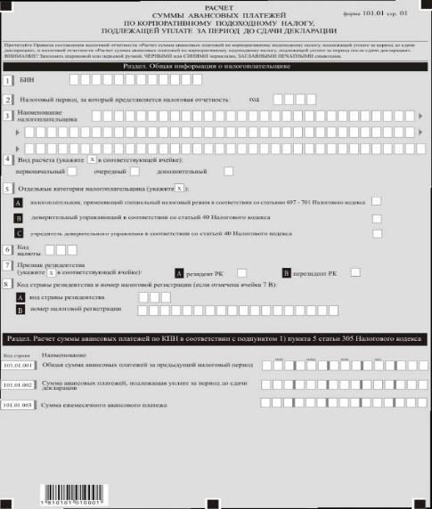

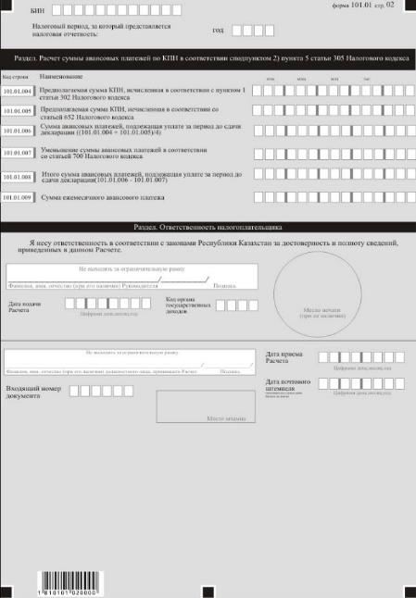

Приложение 4
к приказу Министра финансов
Республики Казахстан
от 12 февраля 2018 года № 166

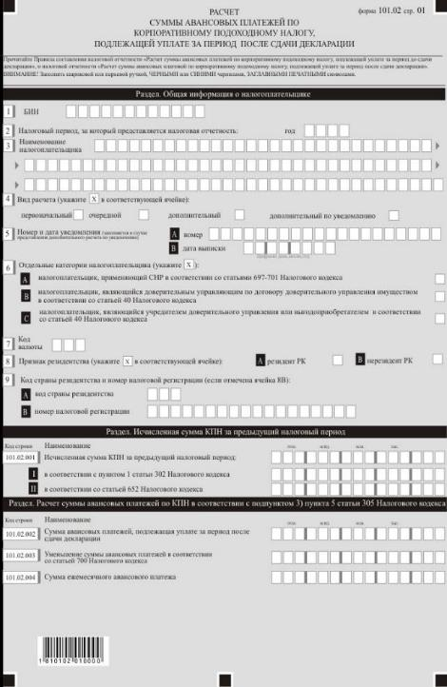

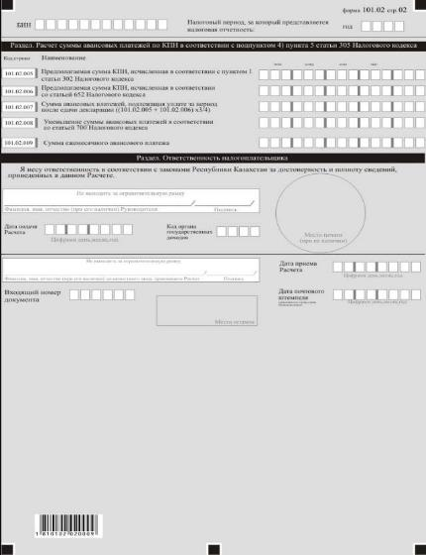

Приложение 5
к приказу Министра финансов
Республики Казахстан
от 12 февраля 2018 года № 166
Правила
составления налоговой отчетности "Расчет суммы авансовых платежей по корпоративному подоходному налогу, подлежащей уплате за период до сдачи декларации", и "Расчет суммы авансовых платежей по корпоративному подоходному налогу, подлежащей уплате за период после сдачи декларации"
(формы 101.01 – 101.02)
Глава 1. Общие положения
1. Настоящие Правила составления налоговой отчетности "Расчет суммы авансовых платежей по корпоративному подоходному налогу, подлежащей уплате за период до сдачи декларации", и налоговой отчетности "Расчет суммы авансовых платежей по корпоративному подоходному налогу, подлежащей уплате за период после сдачи декларации (формы 101.01 – 101.02)" (далее – Правила) разработаны в соответствии с Кодексом Республики Казахстан от 25 декабря 2017 года "О налогах и других обязательных платежах в бюджет" (Налоговый кодекс) и определяют порядок составления плательщиками корпоративного подоходного налога (далее – КПН), на которых в соответствии со статьей 305 Налогового кодекса возложено обязательство по исчислению и уплате авансовых платежей по КПН, следующих форм налоговой отчетности:
расчета суммы авансовых платежей по КПН, подлежащей уплате до сдачи декларации (форма 101.01) (расчет до сдачи декларации);
расчета суммы авансовых платежей по КПН, подлежащей уплате после сдачи декларации (форма 101.02) (расчет после сдачи декларации).
2. При заполнении расчетов до и после сдачи декларации не допускаются исправления, подчистки и помарки.
3. При отсутствии показателей соответствующие ячейки не заполняются.
4. В настоящих Правилах применяются арифметические знаки: "+" – плюс; "–" – минус; "х" – умножение; "/" – деление; "=" – равно.
5. Отрицательные значения сумм обозначаются знаком "–" в первой левой ячейке соответствующей строки.
6. При составлении расчетов до и после сдачи декларации:
1) на бумажном носителе – расчеты заполняются шариковой или перьевой ручкой, черными или синими чернилами, заглавными печатными символами или с использованием печатающего устройства;
2) в электронной форме – заполняются в соответствии со статьей 208 Налогового кодекса.
7. Расчеты до и после сдачи декларации составляются, подписываются, заверяются (печатью в установленных законодательством Республики Казахстан случаях либо электронной цифровой подписью) налогоплательщиком (налоговым агентом) на бумажном и (или) электронном носителях на казахском и (или) русском языках, в соответствии с пунктом 2 статьи 204 Налогового кодекса.
8. При представлении расчетов до и после сдачи декларации:
1) в явочном порядке на бумажном носителе – составляются в двух экземплярах, один экземпляр возвращается налогоплательщику (налоговому агенту) с отметкой фамилии, имени и отчества (при его наличии) и подписью работника органа государственных доходов, принявшего декларацию и оттиском печати (штампа);
2) по почте заказным письмом с уведомлением на бумажном носителе – налогоплательщик (налоговый агент) получает уведомление почтовой или иной организации связи;
3) в электронной форме, допускающем компьютерную обработку информации – налогоплательщик (налоговый агент) получает уведомление о принятии или непринятии налоговой отчетности системой приема налоговой отчетности органов государственных доходов.
Глава 2. Пояснение по заполнению расчета до сдачи декларации (форма 101.01)
9. В разделе "Общая информация о налогоплательщике" налогоплательщик указывает следующие данные:
1) бизнес-идентификационный номер (далее – БИН) налогоплательщика;
2) налоговый период, за который представляется налоговая отчетность – отчетный налоговый период, за который представляется расчет до сдачи декларации (указывается арабскими цифрами);
3) наименование налогоплательщика – наименование юридического лица в соответствии с учредительными документами.
При исполнении налогового обязательства доверительным управляющим в соответствии с договором доверительного управления имуществом юридическое лицо-доверительный управляющий указывает в строке свое наименование в соответствии с учредительными документами;
4) вид расчета.
Соответствующие ячейки отмечаются с учетом отнесения расчета до сдачи декларации к видам налоговой отчетности, указанным в статье 206 Налогового кодекса;
5) отдельные категории налогоплательщика.
Ячейки отмечаются в случае, если налогоплательщик относится к одной или нескольким категориям, указанным в строках A, В и С:
А – налогоплательщик, применяющий специальный налоговый режим в соответствии со статьями 697-701 Налогового кодекса;
В – доверительный управляющий в соответствии со статьей 40 Налогового кодекса;
С – учредитель доверительного управления в соответствии со статьей 40 Налогового кодекса;
6) код валюты.
Указывается код валюты в соответствии с приложением 23 "Классификатор валют", утвержденным решением Комиссии Таможенного союза от 20 сентября 2010 года № 378 "О классификаторах, используемых для заполнения таможенных деклараций" (далее – решение 378);
7) признак резидентства:
ячейка А отмечается налогоплательщиком-резидентом Республики Казахстан;
ячейка В отмечается налогоплательщиком-нерезидентом Республики Казахстан;
8) код страны резидентства и номер налоговой регистрации.
Заполняется в случае, если расчет до сдачи декларации составляется налогоплательщиком-нерезидентом Республики Казахстан, при этом:
в строке А указывается код страны резидентства нерезидента в соответствии с приложением 22 "Классификатор стран мира" к решению 378;
в строке В указывается номер налоговой регистрации нерезидента в стране резидентства нерезидента.
10. В случае если договором доверительного управления на доверительного управляющего возлагается исполнение налогового обязательства по деятельности, осуществляемой в рамках такого договора, юридическое лицо - доверительный управляющий составляет единый расчет до сдачи декларации по своей деятельности и по деятельности, осуществляемой в рамках договора доверительного управления.
При применении налогоплательщиком специального налогового режима в соответствии со статьями 697, 698, 699, 700 и 701 Налогового кодекса расчет до сдачи декларации составляется в целом по деятельности, осуществляемой в рамках специального налогового режима, и деятельности, налогообложение которой осуществляется в общеустановленном порядке.
Недропользователь составляет единый расчет до сдачи декларации по контрактной и внеконтрактной деятельности.
11. Раздел "Расчет суммы авансовых платежей по КПН в соответствии с подпунктом 1) пункта 5 статьи 305 Налогового кодекса" заполняется налогоплательщиком, который в предыдущем налоговом периоде исчислял, и уплачивал авансовые платежи по КПН.
В данном разделе:
1) в строке 101.01.001 указывается общая сумма авансовых платежей по КПН, исчисленная налогоплательщиком в расчетах сумм авансовых платежей за предыдущий налоговый период;
2) в строке 101.01.002 указывается сумма авансовых платежей по КПН, подлежащая уплате за период до сдачи декларации, определенная как одна четвертая от общей суммы авансовых платежей, исчисленной в расчетах сумм авансовых платежей за предыдущий налоговый период;
3) в строке 101.01.003 указывается сумма ежемесячного авансового платежа за январь, февраль, март месяцы отчетного налогового периода. Определяется как одна третья от строки 101.01.002 (101.01.002/3).
12. Раздел "Расчет суммы авансовых платежей по КПН в соответствии с подпунктом 2) пункта 5 статьи 305 Налогового кодекса" заполняется налогоплательщиком, который в предыдущем налоговом периоде не исчислял, и не уплачивал авансовые платежи по КПН.
В данном разделе:
1) в строке 101.01.004 указывается сумма КПН, которая предположительно будет исчислена за отчетный налоговый период в соответствии с пунктом 1 статьи 302 Налогового кодекса;
2) в строке 101.01.005 указывается сумма КПН, которая предположительно будет исчислена за отчетный налоговый период в соответствии со статьей 652 Налогового кодекса;
3) в строке 101.01.006 указывается сумма авансовых платежей по КПН, подлежащих уплате за период до сдачи декларации. Определяется как одна четвертая от суммы строк 101.01.004 и 101.01.005 ((101.01.004 + 101.01.005)/4);
4) строка 101.01.007 заполняется налогоплательщиком, осуществляющим виды деятельности, налогообложение которых осуществляется в соответствии со статьями 697, 698, 699, 700 и 701 Налогового кодекса и отметившими ячейку "А" строки 5.
В данной строке указывается одна четвертая суммы уменьшения авансовых платежей по КПН, которая определяется в следующем порядке:
в случае если налогоплательщик осуществляет деятельность исключительно в рамках специального налогового режима в соответствии со статьями 697, 698, 699, 700 и 701 Налогового кодекса – в размере 70 (семьдесят) процентов от суммы КПН, которая предположительно будет исчислена по итогам налогового периода в соответствии с пунктом 1 статьи 302 Налогового кодекса ((101.01.004/4) х 70%);
в случае если налогоплательщик одновременно осуществляет виды деятельности, налогообложение которых осуществляется в соответствии со статьями 697, 698, 699, 700 и 701 Налогового кодекса, а также виды деятельности, налогообложение которых производится в общеустановленном порядке – в размере 70 (семьдесят) процентов от суммы КПН, которая предположительно будет исчислена по итогам налогового периода в соответствии с пунктом 1 статьи 302 Налогового кодекса с налогооблагаемого дохода, полученного по видам деятельности, налогообложение которых осуществляется в соответствии со статьями 697, 698, 699, 700 и 701 Налогового кодекса;
5) в строке 101.01.008 указывается итоговая сумма авансовых платежей по КПН, подлежащая уплате за период до сдачи декларации.
В случае если отмечена ячейка "A" строки 5, данная строка определяется с учетом строки 101.01.007 (101.01.006 – 101.01.007). В случае если ячейка "А" строки 5 не отмечена, в данную строку переносится значение строки 101.01.006;
6) в строке 101.01.009 указывается ежемесячная сумма авансового платежа за январь, февраль, март месяцы налогового периода. Определяется как одна третья от строки 101.00.008 (101.01.008/3).
13. В разделе "Ответственность налогоплательщика":
1) в поле "Фамилия, имя, отчество (при его наличии) руководителя" указываются фамилия, имя, отчество (при его наличии) руководителя в соответствии с учредительными документами;
2) дата подачи расчета – дата подачи расчета до сдачи декларации в орган государственных доходов;
3) код органа государственных доходов – код органа государственных доходов по месту нахождения налогоплательщика;
4) в поле "Фамилия, имя, отчество (при его наличии) должностного лица, принявшего расчет" указывается фамилия, имя, отчество (при его наличии) работника органа государственных доходов, принявшего расчет до сдачи декларации;
5) дата приема расчета – дата представления расчета до сдачи декларации в соответствии с пунктом 2 статьи 209 Налогового кодекса;
6) входящий номер документа – регистрационный номер расчета до сдачи декларации, присваиваемый органом государственных доходов;
7) дата почтового штемпеля – дата почтового штемпеля, проставленного почтовой или иной организацией связи.
Глава 3. Пояснение по заполнению расчета после сдачи декларации (форма 101.02)
14. В разделе "Общая информация о налогоплательщике" налогоплательщик указывает следующие данные:
1) БИН налогоплательщика;
2) налоговый период, за который представляется налоговая отчетность – отчетный налоговый период, за который представляется расчет после сдачи декларации (указывается арабскими цифрами);
3) наименование налогоплательщика - наименование юридического лица в соответствии с учредительными документами;
4) вид расчета.
Соответствующие ячейки отмечаются с учетом отнесения расчета после сдачи декларации к видам налоговой отчетности, указанным в статье 206 Налогового кодекса;
5) номер и дата уведомления.
Строки заполняются в случае предоставления дополнительного расчета после сдачи декларации по уведомлению, предусмотренного подпунктом 4) пункта 3 статьи 206 Налогового кодекса;
6) отдельные категории налогоплательщика.
Ячейки отмечаются в случае, если налогоплательщик относится к одной или нескольким категориям, указанным в строках A, В и С:
А – налогоплательщик, применяющий специальный налоговый режим в соответствии со статьями 697-701 Налогового кодекса;
В – доверительный управляющий в соответствии со статьей 40 Налогового кодекса;
С – учредитель доверительного управления в соответствии со статьей 40 Налогового кодекса;
7) код валюты в соответствии с приложением 23 "Классификатор валют" к решению 378;
8) признак резидентства:
ячейка А отмечается налогоплательщиком-резидентом Республики Казахстан;
ячейка В отмечается налогоплательщиком-нерезидентом Республики Казахстан;
9) код страны резидентства и номер налоговой регистрации.
Заполняется в случае, если расчет после сдачи декларации составляется налогоплательщиком-нерезидентом Республики Казахстан, при этом:
в строке А указывается код страны резидентства нерезидента в соответствии с приложением 22 "Классификатор стран мира" к решению 378;
в строке В указывается номер налоговой регистрации нерезидента в стране резидентства нерезидента.
15. В случае если договором доверительного управления на доверительного управляющего возлагается исполнение налогового обязательства по деятельности, осуществляемой в рамках такого договора, юридическое лицо-доверительный управляющий составляет единый расчет после сдачи декларации по своей деятельности и по деятельности, осуществляемой в рамках договора доверительного управления.
При применении налогоплательщиком специального налогового режима в соответствии со статьями 697, 698, 699, 700 и 701 Налогового кодекса, такой налогоплательщик составляет единый расчет после сдачи декларации по деятельности, осуществляемой в рамках специального налогового режима, и деятельности, налогообложение которой осуществляется в общеустановленном порядке.
Недропользователь составляет единый расчет после сдачи декларации по контрактной и внеконтрактной деятельности.
16. В разделе "Исчисленная сумма КПН за предыдущий налоговый период":
1) в строке 101.02.001 указывается исчисленная за предыдущий налоговый период сумма КПН, определенная как сумма строк 101.02.001 I и 101.02.001 II;
2) в строке 101.02.001 I указывается сумма КПН, исчисленная за предыдущий налоговый период в соответствии с пунктом 1 статьи 139 Налогового кодекса;
3) в строке 101.02.001 II указывается сумма КПН, исчисленная за предыдущий налоговый период в соответствии со статьей 652 Налогового кодекса на чистый доход.
17. В разделе "Расчет суммы авансовых платежей по КПН в соответствии с подпунктом 3) пункта 5 статьи 305 Налогового кодекса":
1) в строке 101.02.002 указывается сумма авансовых платежей по КПН, подлежащая уплате за период после сдачи декларации и определенная в размере трех четвертых от указанной в строке 101.02.001 суммы КПН за предыдущий налоговый период (3/4 * 101.02.001);
2) строка 101.02.003 заполняется налогоплательщиком, который в предыдущем налоговом периоде применял специальный налоговый режим в соответствии со статьями 697, 698, 699, 700 и 701 Налогового кодекса и, при этом:
применяет такой режим в отчетном налоговом периоде;
при заполнении данного расчета отметил ячейку "А" строки 6.
В данной строке указывается три четвертых суммы уменьшения авансовых платежей в соответствии со статьей 700 Налогового кодекса, которая определяется в следующем порядке:
в случае если налогоплательщик в предыдущем налоговом периоде осуществлял деятельность исключительно в рамках СНР в соответствии со статьями 697, 698, 699, 700 и 701 Налогового кодекса – в размере 70 (семьдесят) процентов от суммы КПН, исчисленной за предыдущий налоговый период в соответствии с пунктом 1 статьи 302 Налогового кодекса ((101.02.001 I х 3/4)х 70%);
в случае если налогоплательщик в предыдущем налоговом периоде одновременно осуществлял виды деятельности, налогообложение которых осуществлялось в соответствии со статьями 697, 698, 699, 700 и 701 Налогового кодекса, и виды деятельности, налогообложение которых производилось в общеустановленном порядке – в размере 70 (семьдесят) процентов от суммы КПН, которая была исчислена по итогам предыдущего налогового периода в соответствии с пунктом 1 статьи 302 Налогового кодекса с налогооблагаемого дохода, полученного по видам деятельности, налогообложение которых осуществлялось в соответствии со статьями 697, 698, 699, 700 и 701 Налогового кодекса;
3) в строке 101.02.004 указывается сумма ежемесячного авансового платежа по КПН, подлежащая уплате за 2, 3 и 4 кварталы отчетного налогового периода.
В случае если отмечена ячейка "А" строки 6, строка 101.02.004 определяется с учетом строки 101.02.003 ((101.02.001 I – 101.02.003 + 101.02.001 II)/9).
В случае если ячейка "А" строки 6 не отмечена, строка 100.00.004 определяется как одна девятая строки 100.00.002 (100.02.002/9);
18. В разделе "Расчет суммы авансовых платежей по КПН в соответствии с подпунктом 4) пункт 5 статьи 305 Налогового кодекса":
1) в строке 101.02.005 указывается сумма КПН, которая предположительно будет получена по итогам отчетного налогового периода при ее исчислении в соответствии с пунктом 1 статьи 302 Налогового кодекса;
2) в строке 101.02.006 указывается сумма КПН, которая предположительно будет получена по итогам отчетного налогового периода при ее исчислении в соответствии со статьей 652 Налогового кодекса;
3) в строке 101.02.007 указывается сумма авансовых платежей по КПН, подлежащая уплате после сдачи декларации, исчисленная как три четвертых от предполагаемой суммы КПН за отчетный налоговый период ((101.02.005 + 101.02.006) х (3/4));
4) строка 101.02.008 заполняется налогоплательщиком, осуществляющим деятельность в рамках специального налогового режима в соответствии со статьями 697, 698, 699, 700 и 701 Налогового кодекса и отметившим ячейку "А" строки 6.
В данной строке указывается сумма уменьшения авансовых платежей по КПН, которая определяется в следующем порядке:
в случае если налогоплательщик осуществляет деятельность исключительно в рамках специального налогового режима в соответствии со статьями 697, 698, 699, 700 и 701 Налогового кодекса – в размере 70 (семьдесят) процентов от суммы КПН, которая предположительно будет исчислена по итогам налогового периода в соответствии с пунктом 1 статьи 302 Налогового кодекса ((101.02.005 х 70%) * 3/4);
в случае если налогоплательщик осуществляет деятельность в рамках специального налогового режима в соответствии со статьями 697, 698, 699, 700 и 701 Налогового кодекса и деятельность, налогообложение которой осуществляется в общеустановленном порядке – в размере 3/4 от суммы, определенной в размере 70 (семьдесят) процентов суммы КПН, которая предположительно будет исчислена по итогам отчетного налогового периода в соответствии с пунктом 1 статьи 302 Налогового кодекса с налогооблагаемого дохода, полученного по видам деятельности, налогообложение которых осуществляется в соответствии со статьями 697, 698, 699, 700 и 701 Налогового кодекса;
5) в строке 101.02.009 указывается сумма ежемесячного авансового платежа по КПН, подлежащая уплате за 2, 3 и 4 кварталы отчетного налогового периода.
В случае если отмечена ячейка "А" строки 6, строка 101.02.009 определяется с учетом строки 101.02.008 ((101.02.007 – 101.02.008)/9).
В случае если ячейка "А" строки 6 не отмечена, строка 101.02.009 определяется как одна девятая строки 101.02.007 (101.02.007/9).
19. В соответствии с пунктом 7 статьи 305 Налогового кодекса налогоплательщик вправе в течение отчетного налогового периода представить дополнительный расчет после сдачи декларации, исходя из предполагаемой суммы дохода за отчетный налоговый период за месяцы отчетного налогового периода, по которым не наступили сроки уплаты авансовых платежей по КПН, с указанием суммы корректировки в строке 101.02.004 или в строке 100.02.009 расчета после сдачи декларации.
Суммы авансовых платежей по КПН, подлежащих уплате за период после сдачи декларации, с учетом корректировок, указанных в дополнительных расчетах после сдачи декларации, не могут иметь отрицательное значение.
20. В разделе "Ответственность налогоплательщика":
1) в поле "Фамилия, имя, отчество (при его наличии) руководителя" указываются фамилия, имя, отчество (при его наличии) руководителя в соответствии с учредительными документами;
2) дата подачи расчета – дата подачи расчета после сдачи декларации в орган государственных доходов;
3) код органа государственных доходов – код органа государственных доходов по месту нахождения налогоплательщика;
4) в поле "Фамилия, имя, отчество (при его наличии) должностного лиц, принявшего расчет" указывается фамилия, имя, отчество (при его наличии) работника органа государственных доходов, принявшего расчет после сдачи декларации;
5) дата приема расчета – дата представления расчета в соответствии с пунктом 2 статьи 209 Налогового кодекса;
6) входящий номер документа – регистрационный номер расчета после сдачи декларации, присваиваемый органом государственных доходов;
7) дата почтового штемпеля – дата почтового штемпеля, проставленного почтовой или иной организацией связи.
Подпункты 4), 5), 6) и 7) настоящего пункта заполняются работником органа государственных доходов, принявшим расчет на бумажном носителе.
Приложение 6
к приказу Министра финансов
Республики Казахстан
от 12 февраля 2018 года № 166

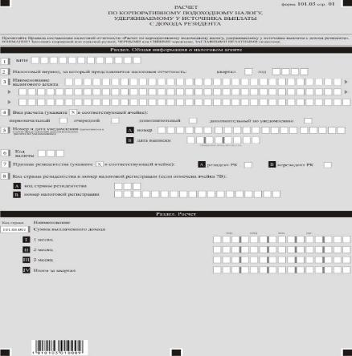

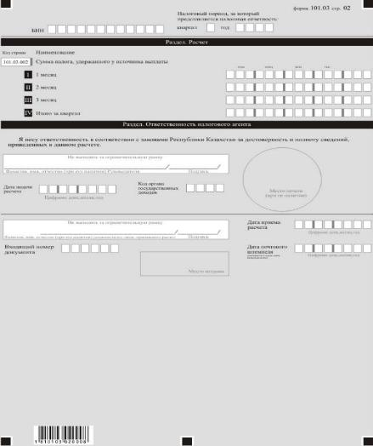

Приложение 7
к приказу Министра финансов
Республики Казахстан
от 12 февраля 2018 года № 166
Правила
составления налоговой отчетности "Расчет по корпоративному подоходному налогу, удерживаемому у источника выплаты с дохода резидента (форма 101.03)"
Глава 1. Общие положения
1. Настоящие Правила составления налоговой отчетности "Расчет по корпоративному подоходному налогу, удерживаемому у источника выплаты с дохода резидента (форма 101.03)" (далее – Правила) разработаны в соответствии с Кодексом Республики Казахстан от 25 декабря 2017 года "О налогах и других обязательных платежах в бюджет" (Налоговый кодекс) и определяют порядок составления формы налоговой отчетности "Расчет по корпоративному подоходному налогу" (далее – КПН) (далее – расчет), предназначенного для отражения налоговым агентом доходов, облагаемых у источника выплаты, исчисления и своевременной уплаты КПН, удерживаемого у источника выплаты, при выплате доходов резидентам, указанным в статье 307 Налогового кодекса расчет составляется налоговым агентом в соответствии со статьей 308 Налогового кодекса.
2. При заполнении расчета не допускаются исправления, подчистки и помарки.
3. При отсутствии показателей соответствующие ячейки не заполняются.
4. В настоящих Правилах применяются арифметические знаки: "+" –плюс; "–" – минус; "х" – умножение; "/" – деление; "=" – равно.
5. Отрицательные значения сумм обозначаются знаком "–" в первой левой ячейке соответствующей строки (графы) расчета.
6. При составлении расчета:
1) на бумажном носителе – заполняется шариковой или перьевой ручкой, черными или синими чернилами, заглавными печатными символами или с использованием печатающего устройства;
2) в электронной форме – заполняется в соответствии со статьей 208 Налогового кодекса.
7. Расчет составляется, подписывается, заверяется (печатью в установленных законодательством Республики Казахстан случаях либо электронной цифровой подписью) налоговым агентом на бумажном и (или) электронном носителях на казахском и (или) русском языках в соответствии с пунктом 2 статьи 204 Налогового кодекса.
8. При представлении расчета:
1) в явочном порядке на бумажном носителе – составляется в двух экземплярах, один экземпляр возвращается налоговому агенту с отметкой фамилии, имени и отчества (при его наличии) и подписью работника органа государственных доходов, принявшего расчет и оттиском печати (штампа);
2) по почте заказным письмом с уведомлением на бумажном носителе – налоговый агент получает уведомление почтовой или иной организации связи;
3) в электронной форме, допускающем компьютерную обработку информации – налоговый агент получает уведомление о принятии или непринятии налоговой отчетности системой приема налоговой отчетности органов государственных доходов.
Глава 2. Пояснение по заполнению расчета (форма 101.03)
9. В разделе "Общая информация о налоговом агенте" налоговый агент указывает следующие данные:
1) бизнес-идентификационный номер (далее – БИН) налогоплательщика;
2) налоговый период, за который представляется налоговая отчетность – отчетный квартал налогового периода, за который представляется расчет (указывается арабскими цифрами);
3) наименование налогового агента – наименование юридического лица в соответствии с учредительными документами либо физического лица;
4) вид расчета.
Соответствующие ячейки отмечаются с учетом отнесения расчета к видам налоговой отчетности, указанным в статье 206 Налогового кодекса;
5) номер и дата уведомления.
Строки заполняются в случае представления вида расчета, предусмотренного подпунктом 4) пункта 3 статьи 206 Налогового кодекса;
6) код валюты – код валюты в соответствии с приложением 23 "Классификатор валют", утвержденным решением Комиссии Таможенного союза от 20 сентября 2010 года № 378 "О классификаторах, используемых для заполнения таможенных деклараций" (далее – решение 378);
7) признак резидентства:
ячейка А отмечается налоговым агентом, который является резидентом Республики Казахстан;
ячейка В отмечается налоговым агентом, который является нерезидентом Республики Казахстан;
8) код страны резидентства и номер налоговой регистрации.
Заполняется, если расчет составляется налоговым агентом-нерезидентом Республики Казахстан, при этом:
в строке А – указывается код страны резидентства нерезидента в соответствии с приложением 22 "Классификатор стран мира" к решению 378;
в строке В – указывается номер налоговой регистрации в стране резидентства нерезидента.
10. В разделе "Расчет":
1) строки 101.03.001 I, 101.03.001 II и 101.03.001 III предназначены для отражения суммы доходов, облагаемых у источника выплаты, выплачиваемых налоговым агентом за каждый месяц налогового периода. Строка 101.03.001 IV предназначена для отражения итоговой суммы выплаченных за налоговый период доходов, облагаемых у источника выплаты, определяемой как сумма строк 101.03.001 I, 101.03.001 II и 101.03.001 III;
2) строки 101.03.002 I, 101.03.002 II и 101.03.002 III предназначены для отражения суммы КПН, удержанного у источника выплаты, и подлежащего уплате в бюджет за каждый месяц налогового периода. Строка 101.03.002 IV предназначена для отражения итоговой суммы налога за налоговый период, определяемой как сумма строк 101.03.002 I, 101.03.002 II и 101.03.002 III.
11. В разделе "Ответственность налогового агента":
1) в поле "Фамилия, имя, отчество (при его наличии) Руководителя" указываются фамилия, имя, отчество (при его наличии) руководителя в соответствии с учредительными документами;
2) дата подачи расчета – дата представления расчета в орган государственных доходов;
3) код органа государственных доходов – код органа государственных доходов по месту нахождения налогового агента;
4) в поле "Фамилия, имя, отчество (при его наличии) должностного лица, принявшего расчет" – фамилия, имя, отчество (при его наличии) работника органа государственных доходов, принявшего расчет;
5) дата приема расчета – дата представления расчета в соответствии с пунктом 2 статьи 209 Налогового кодекса;
6) входящий номер документа – регистрационный номер расчета, присваиваемый органом государственных доходов;
7) дата почтового штемпеля – дата почтового штемпеля, проставленного почтовой или иной организацией связи.
Подпункты 4), 5), 6) и 7) настоящего пункта заполняются работником органа государственных доходов, принявшим декларацию на бумажном носителе.
Приложение 8
к приказу Министра финансов
Республики Казахстан
от 12 февраля 2018 года № 166

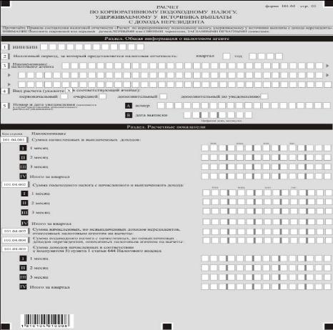

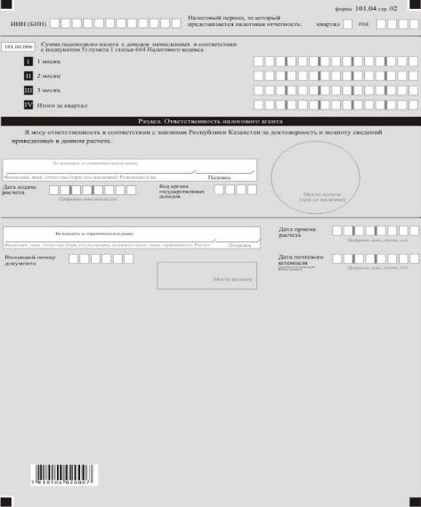

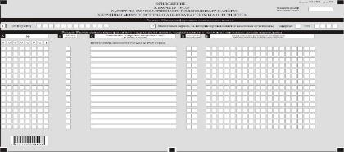

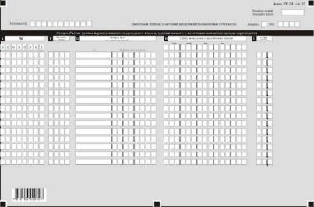

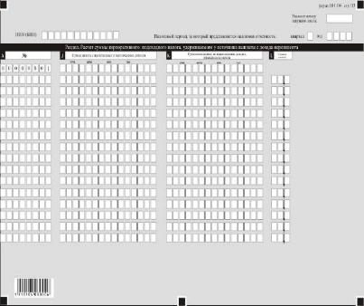

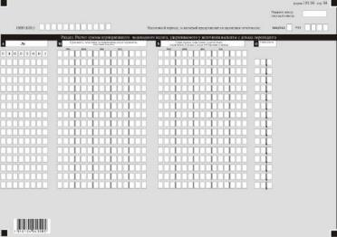

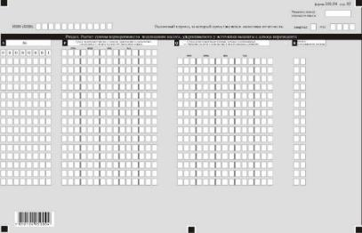

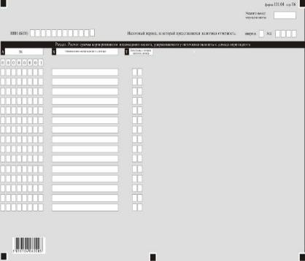

Приложение 9
к приказу Министра финансов
Республики Казахстан
от 12 февраля 2018 года № 166
Правила
составления налоговой отчетности "Расчет по корпоративному подоходному налогу, удерживаемому у источника выплаты с дохода нерезидента (форма 101.04)"
Глава 1. Общие положения
1. Настоящие Правила составления налоговой отчетности "Расчет по корпоративному подоходному налогу, удерживаемому у источника выплаты с дохода нерезидента (форма 101.04)" (далее – Правила), разработаны в соответствии с Кодексом Республики Казахстан от 25 декабря 2017 года "О налогах и других обязательных платежах в бюджет" (Налоговый кодекс) и определяют порядок составления формы налоговой отчетности "Расчет по корпоративному подоходному налогу" (далее – расчет), предназначенной для исчисления суммы корпоративного подоходного налога, удерживаемого у источника выплаты с дохода нерезидента, а также для отражения сумм доходов, освобожденных от налогообложения в соответствии с положениями международного договора. Расчет составляется налоговым агентом в соответствии со статьей 648 Налогового кодекса.
2. Расчет состоит из самого расчета (форма 101.04) и приложения к нему (101.04), предназначенного для детального отражения информации об исчислении налогового обязательства.
3. При заполнении расчета не допускаются исправления, подчистки и помарки.
4. При отсутствии показателей соответствующие ячейки расчета не заполняются.
5. Приложение к расчету составляется в обязательном порядке при заполнении строк в расчете, требующих раскрытия соответствующих показателей.
6. Приложение к расчету не составляется при отсутствии данных, подлежащих отражению в нем.
7. В случае превышения количества показателей в строках, имеющихся на листе приложения к расчету, дополнительно заполняется аналогичный лист приложения к расчету.
8. В настоящих Правилах применяются арифметические знаки: "+" –плюс; "–" – минус; "х" – умножение; "/" – деление; "=" – равно.
9. Отрицательные значения сумм обозначаются знаком "–" в первой левой ячейке соответствующей строки (графы) расчета.
10. При составлении расчета:
1) на бумажном носителе – заполняется шариковой или перьевой ручкой, черными или синими чернилами, заглавными печатными символами или с использованием печатающего устройства;
2) в электронной форме – заполняется в соответствии со статьей 208 Налогового кодекса.
11. Расчет составляется, подписывается, заверяется (печатью в установленных законодательством Республики Казахстан случаях либо электронной цифровой подписью) налогоплательщиком (налоговым агентом) на бумажном и (или) электронном носителях на казахском и (или) русском языках соответствии с пунктом 2 статьи 204 Налогового кодекса.
12. При представлении расчета:
1) в явочном порядке на бумажном носителе – составляется в двух экземплярах, один экземпляр возвращается налогоплательщику (налоговому агенту) с отметкой фамилии, имени и отчества (при его наличии) и подпись работника органа государственных доходов, принявшего расчета и оттиском печати (штампа);
2) по почте заказным письмом с уведомлением на бумажном носителе – налогоплательщик (налоговый агент) получает уведомление почтовой или иной организации связи;
3) в электронной форме, допускающем компьютерную обработку информации – налогоплательщик (налоговый агент) получает уведомление о принятии или непринятии налоговой отчетности системой приема налоговой отчетности органов государственных доходов.
13. В разделе "Общая информация о налоговом агенте" приложения к расчету указываются соответствующие данные, отраженные в разделе "Общая информация о налоговом агенте" настоящего расчета.
Глава 2. Пояснение по заполнению расчета (101.04)
14. В разделе "Общая информация о налоговом агенте" налоговый агент указывает следующие данные:
1) индивидуальный идентификационный номер (бизнес- идентификационный номер) налогоплательщика;
2) налоговый период, за который представляется налоговая отчетность – отчетный налоговый период, за который представляется расчет (указывается арабскими цифрами);
3) наименование налогового агента – фамилия, имя, отчество (при его наличии) физического лица или наименование юридического лица в соответствии с учредительными документами;
4) вид расчета.
Соответствующие ячейки отмечаются с учетом отнесения расчета к видам налоговой отчетности, указанным в статье 206 Налогового кодекса;
5) номер и дата уведомления.
Строки заполняются в случае представления вида расчета, предусмотренного подпунктом 4) пункта 3 статьи 206 Налогового кодекса;
15. В разделе "Расчетные показатели":
1) строки 101.04.001 I, 101.04.001 II и 101.04.001 III предназначены для отражения суммы доходов, начисленных и выплаченных нерезиденту за каждый месяц налогового периода, и заполняются на основании данных приложения к расчету. Строка 101.04.001 IV предназначена для отражения итоговой суммы доходов за налоговый период, указанных в настоящем подпункте, определяемой как сумма строк 101.04.001 I, 101.04.001 II и 101.04.001 III;
2) строки 101.04.002 I, 101.04.002 II и 101.04.002 III предназначены для отражения суммы подоходного налога, подлежащего перечислению в бюджет в соответствии с подпунктом 1) пункта 1 статьи 647 Налогового кодекса за каждый месяц налогового периода, и заполняются на основании данных приложения к расчету. Строка 101.04.002 IV предназначена для отражения итоговой суммы налога за налоговый период, определяемой как сумма строк 101.04.002 I, 101.04.002 II и 101.04.002 III;
3) строка 101.04.003 предназначена для отражения суммы доходов, начисленных, но невыплаченных нерезидентам, отнесенных налоговым агентом на вычеты. Срока 101.04.003 заполняется на основании данных приложения к расчету.
Датой отнесения на вычеты начисленных, но не выплаченных доходов нерезидентов, признается 31 декабря отчетного календарного года. Строка 101.04.003 заполняется в расчете за 4 квартал отчетного календарного года;
4) строка 101.04.004 предназначена для отражения суммы подоходного налога с начисленных, но невыплаченных доходов нерезидентов, отнесенных налоговым агентом на вычеты, отраженных в строке 101.04.003, подлежащего перечислению в бюджет в соответствии с подпунктом 2) пункта 1 статьи 647 Налогового кодекса. Строка 101.04.004 заполняются на основании данных приложения к расчету;
5) строки 101.04.005I, 101.04.005II и 101.04.005III, предназначены для отражения суммы доходов начисленных в соответствии с подпунктом 5) пункта 1 статьи 644 Налогового кодекса за каждый месяц налогового периода, и заполняются на основании данных приложения к расчету. Строка 101.04.005IV предназначена для отражения итоговой суммы доходов за налоговый период, указанных в настоящем подпункте, определяемой как сумма строк 101.04.005 I, 101.04.005 II и 101.04.005 III;
6) строки 101.04.006I, 101.04.006II и 101.04.006III, предназначены для отражения суммы подоходного налога подлежащего перечислению в бюджет в соответствии с подпунктом 3) пункта 1 статьи 647 Налогового кодекса за каждый месяц налогового периода, и заполняются на основании данных приложения к расчету. Строка 101.04.006IV предназначена для отражения итоговой суммы налогов за налоговый период, указанных в настоящем подпункте, определяемой как сумма строк 101.04.006 I, 101.04.006 II и 101.04.006 III.
16. В разделе "Ответственность налогового агента":
1) в поле "Фамилия, имя, отчество (при его наличии) Руководителя" указываются фамилия, имя, отчество (при его наличии) руководителя в соответствии с учредительными документами;
2) дата подачи расчета – дата представления расчета в орган государственных доходов;
3) код органа государственных доходов – код органа государственных доходов по месту нахождения налогоплательщика;
4) в поле "Фамилия, имя, отчество (при его наличии) должностного лиц, принявшего расчет" указывается фамилия, имя, отчество (при его наличии) работника органа государственных доходов, принявшего расчет;
5) дата приема расчета – дата представления расчета в соответствии с пунктом 2 статьи 209 Налогового кодекса;
6) входящий номер документа – регистрационный номер расчета, присваиваемый органом государственных доходов;
7) дата почтового штемпеля – дата почтового штемпеля, проставленного почтовой или иной организацией связи.
Подпункты 4), 5), 6) и 7) настоящего пункта заполняются работником органа государственных доходов, принявшим декларацию на бумажном носителе.
17. Приложение к расчету (101.04):
1) в графе А указывается порядковый номер строки;
2) в графе В указывается месяц квартала в котором произведена выплата доходов нерезиденту.
В случае отражения сумм начисленных, но невыплаченных доходов, отнесенных на вычеты, графа В расчета за 4 квартал не заполняется;
3) в графе С указывается полное наименование иностранного юридического лица-получателя доходов (далее – нерезидент);
4) в графе D указывается код страны резидентства нерезидента.
При заполнении кода страны используется кодировка стран в соответствии с приложением 22 "Классификатор стран мира", утвержденный решением Комиссии Таможенного союза от 20 сентября 2010 года № 378 "О классификаторах, используемых для заполнения таможенных деклараций", кроме государств с льготным налогообложением, включенным в перечень, утвержденный уполномоченным органом. Для государств с льготным налогообложением, включенным в перечень, утвержденный уполномоченным органом при заполнении кода страны в качестве кода страны используются порядковые номера таких государств в соответствии с приказом. Для государств имеющих на своей территории административные территориальные единицы с льготным налогообложением кодом страны будет считаться порядковый номер этого государства;
5) в графе E указывается номер налоговой регистрации нерезидента в стране резидентства;
6) в графе F указывается код вида доходов согласно пункту 19 настоящих Правил, полученных нерезидентом из источников в Республике Казахстан в соответствии со статьей 644 Налогового кодекса;
7) в графе G указывается номер и дата контракта (договора), заключенного между нерезидентом и налоговым агентом, в соответствии с которым возникают доходы, за исключением доходов в виде дивидендов;
8) в графе H указывается сумма начисленных и выплаченных доходов, по которым возникают обязательства по удержанию налогов, в том числе освобожденных от удержания налогов в соответствии с международным договором.
При совершении операций в иностранной валюте в данной графе указывается сумма начисленных и выплаченных доходов, пересчитанная в национальную валюту Республики Казахстан с применением рыночного курса обмена валюты на день выплаты дохода или, в случае предоплаты, на день начисления дохода;
9) в графе I указывается ставка подоходного налога у источника выплаты, установленная международным договором или статьей 646 Налогового кодекса;
10) в графе J указывается сумма подоходного налога с начисленных и выплаченных доходов, подлежащая перечислению в бюджет в соответствии со статьей 647 Налогового кодекса.
При совершении операций (выплаты дохода) в иностранной валюте, в данной графе указывается сумма подоходного налога у источника выплаты, пересчитанная в национальную валюту Республики Казахстан с применением рыночного курса обмена валюты на день выплаты дохода или, в случае выплаты предоплаты, на день начисления дохода.
Графы H – J заполняются по начисленным и выплаченным суммам доходов нерезидентам;
11) в графе K указывается сумма начисленных, но невыплаченных нерезидентам в течение налогового периода доходов, отнесенных налоговым агентом на вычеты.
При совершении операций в иностранной валюте в данной графе указывается сумма невыплаченных доходов нерезидентов, отнесенных налоговым агентом на вычеты, пересчитанная в национальную валюту Республики Казахстан с применением рыночного курса обмена валюты на последний день налогового периода, установленного статьей 314 Налогового кодекса, за который доходы нерезидента отнесены на вычеты;
12) в графе L указывается ставка подоходного налога у источника выплаты, установленная международным договором или статьей 646 Налогового кодекса;
13) в графе M указывается сумма подоходного налога с начисленных, но невыплаченных в течение отчетного налогового периода доходов нерезидентов, отнесенных налоговым агентом на вычеты, подлежащая перечислению в бюджет в соответствии со статьей 647 Налогового кодекса.
При совершении операций в иностранной валюте, в данной графе указывается сумма подоходного налога, пересчитанная в национальную валюту Республики Казахстан с применением рыночного курса обмена валюты на день отнесения на вычеты дохода нерезидента.
Графы K – M заполняются по начисленным, но не выплаченным суммам доходов нерезидентам при их отнесении на вычеты и заполняются в расчете за 4 квартал отчетного календарного года;
14) в графе N указывается сумма доходов начисленных в соответствии с подпунктом 5) пункта 1 статьи 644 Налогового кодекса. При совершении операций (выплаты дохода) в иностранной валюте, в данной графе указывается сумма дохода, пересчитанная в национальную валюту Республики Казахстан с применением рыночного курса обмена валюты на день выплаты дохода или, в случае предоплаты, на день начисления дохода;
15) в графе O указывается ставка подоходного налога у источника выплаты, установленная международным договором или статьей 646 Налогового кодекса;
16) в графе Р указывается сумма подоходного налога с доходов начисленных в соответствии с подпунктом 5) пункта 1 статьи 644 Налогового кодекса, подлежащая перечислению в бюджет в соответствии со статьей 647 Налогового кодекса.
При совершении операций в иностранной валюте, в данной графе указывается сумма подоходного налога, пересчитанная в национальную валюту Республики Казахстан с применением рыночного курса обмена валюты на день отнесения на вычеты дохода нерезидента.
17) в графе Q указывается сумма начисленных (выплаченных) доходов, освобожденных от удержания налогов в соответствии с международным договором. При этом под доходами, освобожденными от удержания налогов также понимаются суммы, к которым применены сниженные ставки налога в соответствии с положениями международных договоров. При совершении операций (выплаты дохода) в иностранной валюте, в данной графе указывается сумма дохода, пересчитанная в национальную валюту Республики Казахстан с применением рыночного курса обмена валюты на день выплаты дохода или, в случае предоплаты, на день начисления дохода;
18) в графе R указывается код вида международного договора в соответствии с пунктом 20 настоящих Правил, который был применен в отношении дохода, указанного в графе N;
19) в графе S указывается наименование международного договора, указанного в графе R, при отражении в графе R кода 22;
20) в графе T указывается код страны, с которой заключен международный договор Графа Т заполняется в соответствии с подпунктом 4) пункта 17 настоящих Правил Графы Q-S заполняются в случае, если налогоплательщик применяет положения ратифицированного межгосударственного или межправительственного договора.
Итоговые суммы графы H приложения за соответствующий месяц отчетного квартала переносятся в соответствующие строки 101.04.001 I, 101.04.001 II и 101.04.001 III;
графы J – в соответствующие строки 101.04.002 I, 101.04.002 II и 101.04.002 III;
Итоговые суммы графы K в суммарном выражении по всему Приложению к расчету переносятся в строку 101.04.003, графа M в строку 101.04.004.
Итоговые суммы графы N приложения за соответствующий месяц отчетного квартала переносятся в соответствующие строки 101.04.005 I, 101.04.005 II и 101.04.005 III. Итоговые суммы графы P приложения за соответствующий месяц отчетного квартала переносятся в соответствующие строки 101.04.006 I, 101.04.006 II и 101.04.006 III.
Глава 3. Коды видов доходов
18. При заполнении расчета используется следующая кодировка видов доходов.
Коды видов доходов из источников в Республике Казахстан:
1010 – доход от реализации товаров на территории Республики Казахстан, а также доход от реализации товаров, находящихся в Республике Казахстан, за ее пределы в рамках осуществления внешнеторговой деятельности;
1020 – доход от выполнения работ, оказания услуг на территории Республики Казахстан;
1030 – доход от оказания управленческих, финансовых, консультационных, инжиниринговых, маркетинговых, аудиторских, юридических (за исключением услуг по представительству и защите прав и законных интересов в судах, арбитраже или третейском суде, а также нотариальных услуг) услуг за пределами Республики Казахстан;
1040 – доходы лица, зарегистрированного в государстве с льготным налогообложением, включенном в перечень, утвержденный уполномоченным органом, от выполнения работ, оказания услуг независимо от места их фактического выполнения, оказания, а также иные доходы, установленные статьей 644 Налогового кодекса.
1050- доходы лица, зарегистрированного в государстве с льготным налогообложением, включенном в перечень, утвержденный уполномоченным органом, в виде обязательств по полученному авансу (предоплате), при выполнении одного из следующих условий:
не удовлетворенных нерезидентом по истечении двухлетнего периода со дня выплаты аванса (предоплаты);
не удовлетворенных нерезидентом на дату представления ликвидационной налоговой отчетности при ликвидации лица, выплатившего аванс (предоплату), до истечения двухлетнего периода со дня выплаты аванса (предоплаты), если иное не предусмотрено настоящим подпунктом;
1060 – доход от прироста стоимости при реализации:
находящегося на территории Республики Казахстан имущества, права на которое или сделки по которому подлежат государственной регистрации в соответствии с законами Республики Казахстан;
находящегося на территории Республики Казахстан имущества, подлежащего государственной регистрации в соответствии с законами Республики Казахстан;
ценных бумаг, выпущенных резидентом, а также долей участия в уставном капитале юридического лица-резидента, консорциума, расположенного в Республике Казахстан;
акций, выпущенных нерезидентом, а также долей участия в уставном капитале юридического лица-нерезидента, консорциума, если 50 и более процентов стоимости таких акций, долей участия или активов юридического лица-нерезидента составляет имущество, находящееся в Республике Казахстан;
1070 – доход от уступки прав требования долга резиденту или юридическому лицу-нерезиденту, осуществляющему деятельность в Республике Казахстан через постоянное учреждение, – для нерезидента, уступившего право требования;
1080 – доход от уступки прав требования при приобретении прав требования долга у резидента или юридического лица-нерезидента, осуществляющего деятельность в Республике Казахстан через постоянное учреждение, – для нерезидента, приобретающего право требования;
1090 – доход в виде неустойки (штрафов, пени) и других видов санкций, кроме возвращенных из бюджета необоснованно удержанных ранее штрафов;
1100 – доход в виде дивидендов, получаемый от юридического лица – резидента, а также от паевых инвестиционных фондов, созданных в соответствии с законами Республики Казахстан;
1110 – доход в виде вознаграждений, за исключением вознаграждений по долговым ценным бумагам;
1120 – доход в виде вознаграждений по долговым ценным бумагам, получаемый от эмитента;
1130 – доход в виде роялти;
1140 – доход от сдачи в имущественный найм (аренду) имущества, которое находится или будет находиться в Республике Казахстан, кроме финансового лизинга;
1150 – доход, получаемый от недвижимого имущества, находящегося в Республике Казахстан;
1160 – доход в виде страховых премий, выплачиваемый по договорам страхования или перестрахования рисков, возникающих в Республике Казахстан;
1170 – доход от оказания услуг по международной перевозке;
1180 – доход в виде платежа за простой судна при погрузочно-разгрузочных операциях сверх сталийного времени, предусмотренного в договоре (контракте) морской перевозки;
1190 – доход, получаемый от эксплуатации трубопроводов, линий электропередачи, линий волоконно-оптической связи, находящихся на территории Республики Казахстан;
1200 – доход физического лица-нерезидента от деятельности в Республике Казахстан по трудовому договору (соглашению, контракту) заключенному с резидентом или нерезидентом, являющимися работодателями;
1210 – доход трудового иммигранта-нерезидента по трудовому договору , заключенному в соответствии с трудовым законодательством Республики Казахстан на основании разрешения трудовому иммигранту;
1220 – гонорар руководителя и (или) иные выплаты членам органа управления (совета директоров или иного органа), получаемые указанными лицами в связи с выполнением возложенных на них управленческих обязанностей в отношении резидента, независимо от места фактического выполнения таких обязанностей;
1230 – надбавки физического лица-нерезидента, выплачиваемые ему в связи с проживанием в Республике Казахстан резидентом или нерезидентом, являющимися работодателями;
1240 – доход физического лица-нерезидента от деятельности в Республике Казахстан в виде материальной выгоды, полученной от работодателя;
1250 – доход физического лица-нерезидента в виде материальной выгоды, полученной от лица, не являющегося работодателем;
1260 – пенсионные выплаты, осуществляемые накопительным пенсионным фондом-резидентом;
1270 – доход артиста театра, кино, радио, телевидения, музыканта, художника, спортсмена и иного физического лица-нерезидента от деятельности в Республике Казахстан в области культуры, искусства и спорта, независимо от того, как и кому осуществляются выплаты;
1280 – доход в виде выигрыша;
1290 – доход, от оказания независимых личных (профессиональных) услуг в Республике Казахстан;
1300 – доход в виде безвозмездно полученного или унаследованного имущества, в том числе работ, услуг, за исключением безвозмездно полученного имущества физическим лицом-нерезидентом от физического лица-резидента;
1310 – доход по производным финансовым инструментам;
1320 – доход, полученный от передачи в доверительное управление имущества резиденту, на которого не возложено исполнение налогового обязательства в Республике Казахстан за нерезидента, являющегося учредителем доверительного управления;
1330 – доход по инвестиционному депозиту, размещенному в исламском банке;
1340 – другие доходы, возникающие от деятельности на территории Республики Казахстан;
Глава 4. Коды видов международных договоров (соглашений)
19. При заполнении расчета необходимо используется следующая кодировка видов международных договоров (соглашений):
01 – Конвенция об избежании двойного налогообложения и предотвращении уклонения от уплаты налогов на доход и капитал;
02 – Учредительный договор Исламского Банка Развития;
03 – Соглашение об условиях работы регионального экологического центра Центральной Азии;
04 – Учредительный договор Азиатского банка развития;
05 – Соглашение по использованию гранта на проект строительства нового правительственного здания;
06 – Соглашение о финансовом сотрудничестве;
07 – Меморандум о взаимопонимании;
08 – Соглашение относительно уничтожения шахтных пусковых установок межконтинентальных баллистических ракет, ликвидации последствий аварийных ситуаций и предотвращения распространения ядерного оружия;
09 – Соглашение Международного банка реконструкции и развития;
10 – Соглашение Международного валютного фонда;
11 – Соглашение Международной финансовой корпорации;
12 – Конвенция об урегулировании инвестиционных споров;
13 – Соглашение об учреждении Европейского банка реконструкции и развития;
14 – Венская конвенция о дипломатических сношениях;
15 – Договор по созданию Университета Центральной Азии;
16 – Конвенция об учреждении Многостороннего агентства по гарантиям инвестиций;
17 – Соглашение о Египетском университете исламской культуры "Нур-Мубарак";
18 – Соглашение о воздушном сообщении;
19 – Соглашение о предоставлении Международным Банком Реконструкции и Развития гранта Республике Казахстан на подготовку проекта "Поддержка агросервисных служб";
20 – Соглашение в форме обмена нотами о привлечении гранта Правительства Японии для осуществления проекта "Водоснабжение сельских населенных пунктов в Республике Казахстан";
21 – Конвенция о привилегиях и иммунитетах Евразийского экономического сообщества;
22 – Иные международные договоры (соглашения, конвенции).
Приложение 10
к приказу Министра финансов
Республики Казахстан
от 12 февраля 2018 года № 166

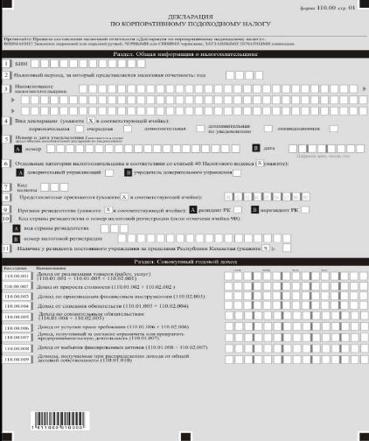

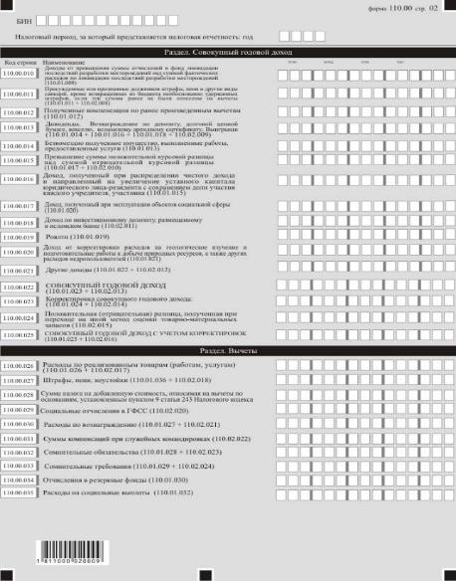

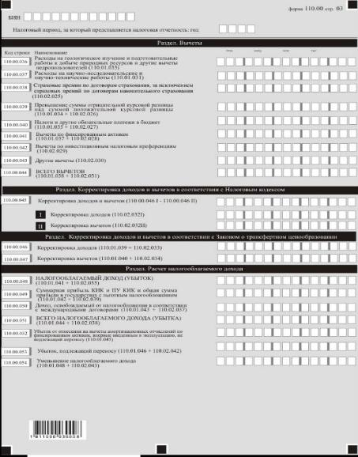

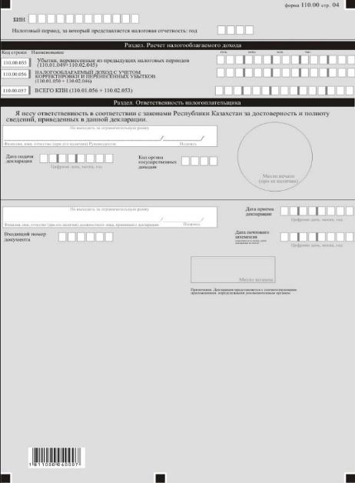

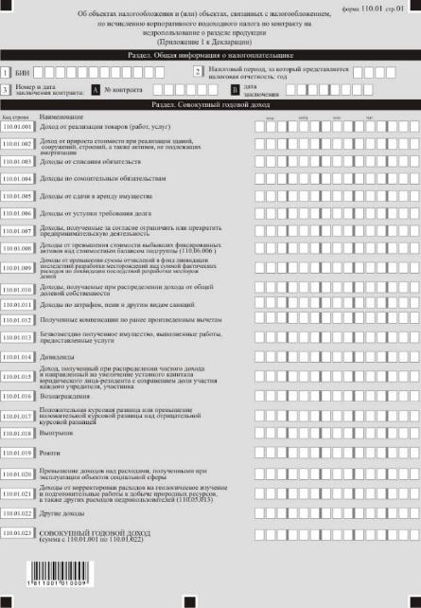

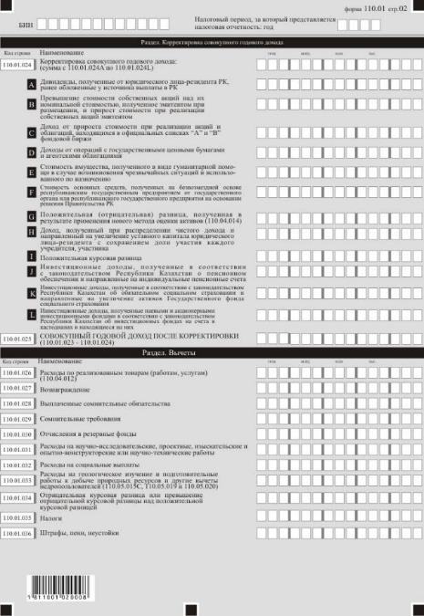

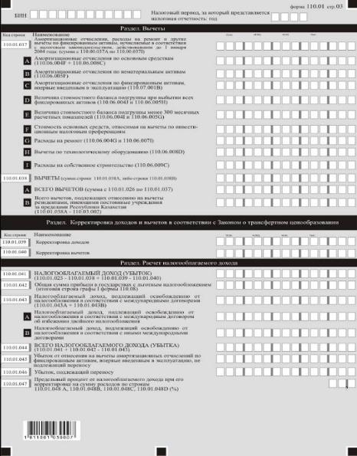

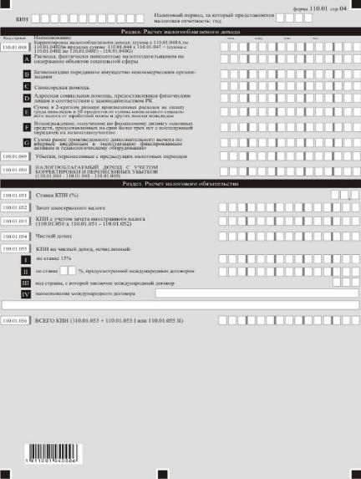

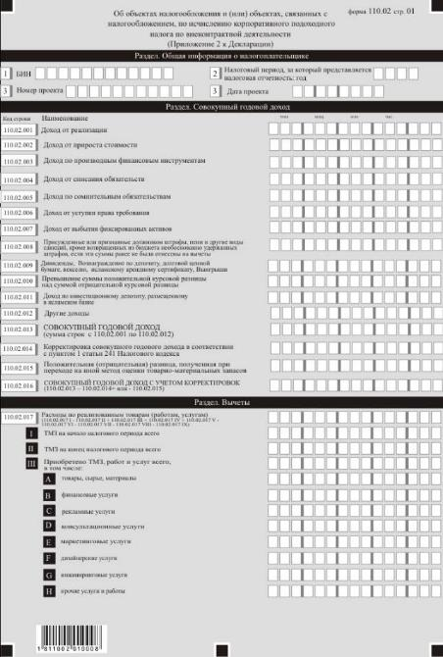

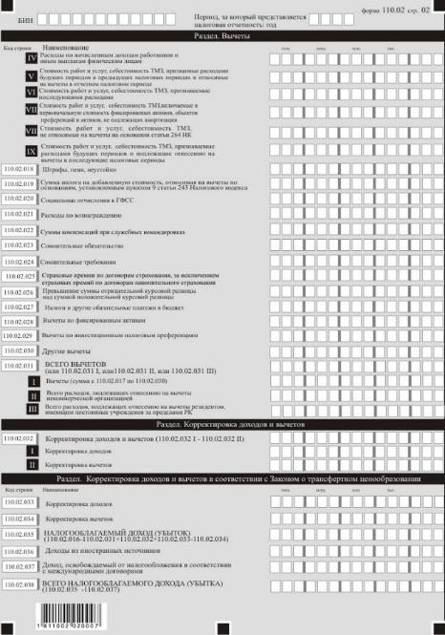

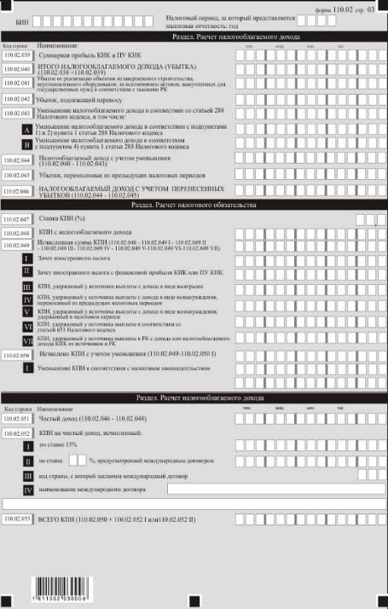

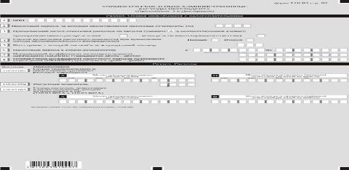

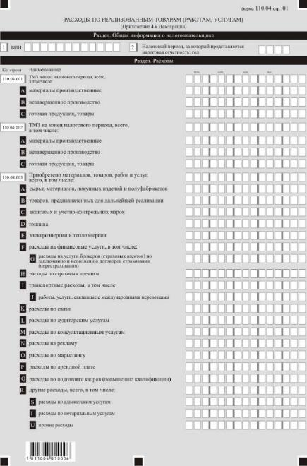

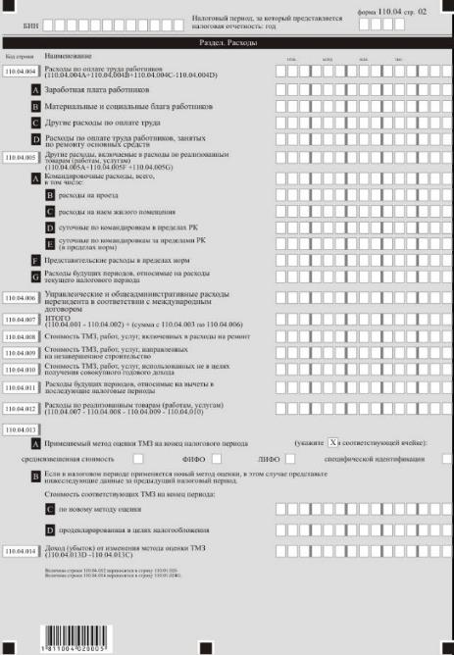

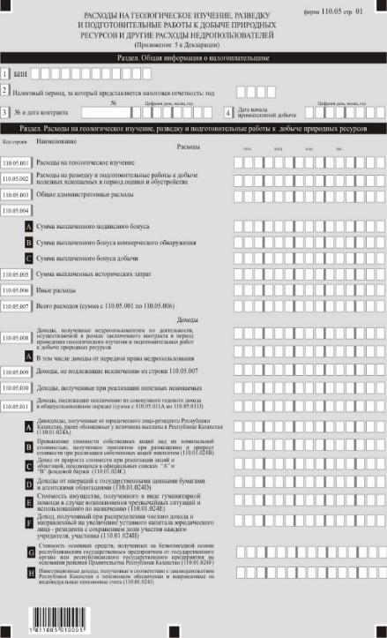

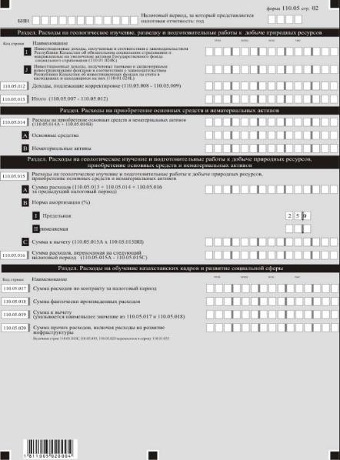

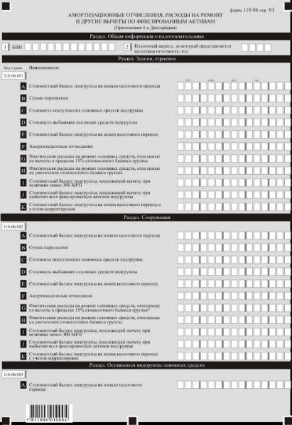

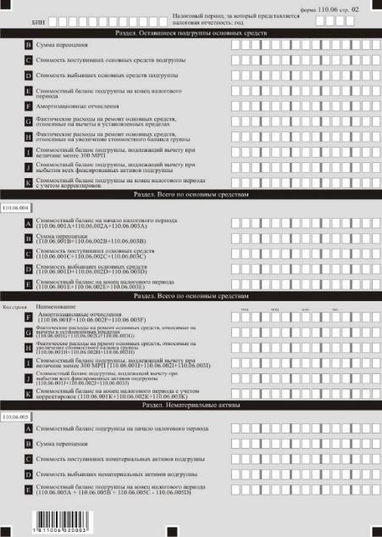

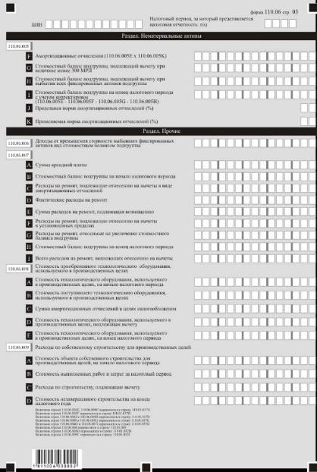



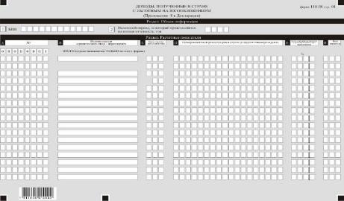

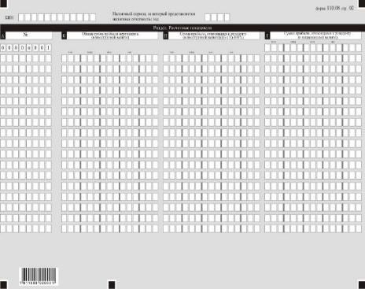

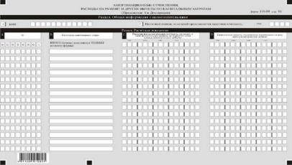

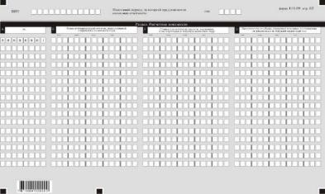

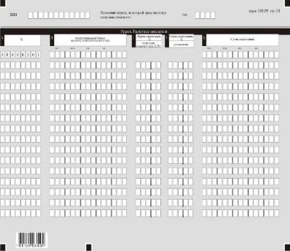

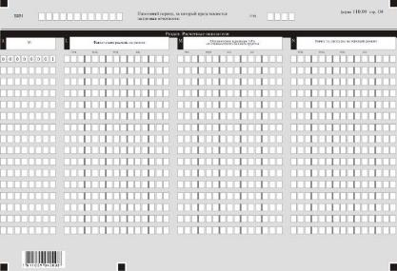

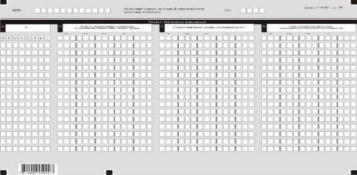

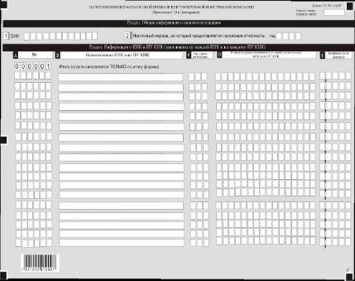

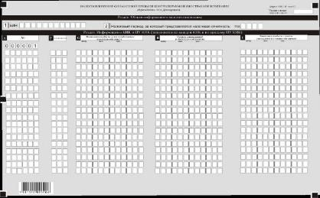

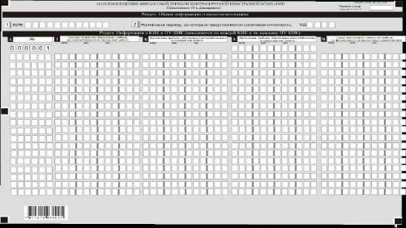

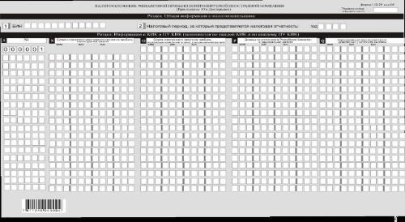

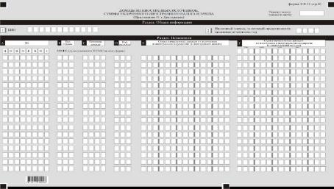

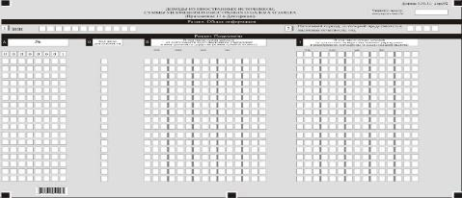

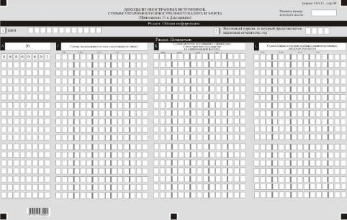

Приложение 11
к приказу Министра финансов
Республики Казахстан
от 12 февраля 2018 года № 166
Правила
составления налоговой отчетности "Декларация по корпоративному подоходному налогу (форма 110.00)"
Глава 1. Общие положения
1. Настоящие Правила составления налоговой отчетности "Декларация по корпоративному подоходному налогу (форма 110.00)" (далее – Правила) разработаны в соответствии с Кодексом Республики Казахстан от 25 декабря 2017 года "О налогах и других обязательных платежах в бюджет" (Налоговый кодекс) определяют порядок составления формы налоговой отчетности "Декларация по корпоративному подоходному налогу" (далее – КПН) (далее – декларация), предназначенной для исчисления КПН. Декларация составляется недропользователями, осуществляющими деятельность в соответствии с контрактом на недропользование или контрактом о разделе продукции (далее – контракт на недропользование), в которых налоговый режим установлен согласно пункту 1 статьи 722 Налогового кодекса и получателем от имени государства, с учетом особенностей налогового режима, установленного в контрактах на недропользование и норм налогового законодательства, действующего на дату заключения такого контракта (далее – применимое налоговое законодательство).
2. Декларация состоит из самой декларации (форма 110.00) и приложений к ней (формы с 110.01 по 110.11), предназначенных для детального отражения информации об исчислении налогового обязательства.
3. При заполнении декларации не допускаются исправления, подчистки и помарки.
4. При отсутствии показателей соответствующие ячейки декларации не заполняются.
5. Приложения к декларации составляются в обязательном порядке при заполнении строк в декларации.
6. Приложения к декларации не составляются при отсутствии данных, подлежащих отражению в них.
7. В случае превышения количества показателей в строках, имеющихся на листе приложения к декларации, дополнительно заполняется аналогичный лист.
8. В настоящих Правилах применяются следующие арифметические знаки: "+"– плюс; "–"– минус; "х" – умножение; "/"– деление; "="– равно.
9. Отрицательные значения сумм обозначаются знаком "–" в первой левой ячейке соответствующей строки (графы) декларации.
10. При составлении декларации:
1) на бумажном носителе – заполняется шариковой или перьевой ручкой, черными или синими чернилами, заглавными печатными символами или с использованием печатающего устройства;
2) в электронной форме – заполняется в соответствии со статьей 208 Налогового кодекса.
11. Декларация составляется, подписывается, заверяется (печатью в установленных законодательством Республики Казахстан случаях либо электронной цифровой подписью) налогоплательщиком (налоговым агентом) на бумажном и (или) электронном носителях на казахском и (или) русском языках, в соответствии с пунктом 2 статьи 204 Налогового кодекса.
12. При представлении декларации:
1) в явочном порядке на бумажном носителе – составляется в двух экземплярах, один экземпляр возвращается налогоплательщику (налоговому агенту) с отметкой фамилии, имени и отчества (при его наличии) и подписью работника органа государственных доходов, принявшего декларацию и оттиском печати (штампа);
2) по почте заказным письмом с уведомлением на бумажном носителе – налогоплательщик (налоговый агент) получает уведомление почтовой или иной организации связи;
3) в электронной форме, допускающем компьютерную обработку информации – налогоплательщик (налоговый агент) получает уведомление о принятии или непринятии налоговой отчетности системой приема налоговой отчетности органов государственных доходов.
13. В разделах "Общая информация о налогоплательщике" приложений указываются соответствующие данные, отраженные в разделе "Общая информация о налогоплательщике" декларации.
14. В декларации (форма 110.00) отражаются все доходы и расходы отчетного налогового периода, полученные и понесенные в целом по деятельности недропользователя. При этом строки 110.00.001 – 110.00.058 доходов и расходов декларации 110.00 определяются как сумма аналогичных строк приложений формы 110.01 и 110.02.
Расчет налогового обязательства по КПН в целом по деятельности недропользователя определяется как сумма КПН, исчисленного по внеконтрактной деятельности и по каждому контракту на недропользование.
Сумма КПН по каждому контракту на недропользование определяется в порядке, определенном в форме 110.01.
Сумма КПН по внеконтрактной деятельности определяется недропользователем в порядке, определенном в форме 110.02.
Глава 2. Пояснение по заполнению декларации (форма 110.00)
15. В разделе "Общая информация о налогоплательщике" налогоплательщик указывает следующие данные:
1) бизнес-идентификационный номер (далее – БИН) налогоплательщика;
2) налоговый период, за который представляется налоговая отчетность – отчетный налоговый период, за который представляется декларация (указывается арабскими цифрами);
3) наименование налогоплательщика – наименование юридического лица в соответствии с учредительными документами.
При исполнении налогового обязательства доверительным управляющим в строке указывается наименование юридического лица-доверительного управляющего в соответствии с учредительными документами;
4) вид декларации.
Соответствующие ячейки отмечаются с учетом отнесения декларации к видам налоговой отчетности, указанным в статье 206 Налогового кодекса;
5) номер и дата уведомления.
Строки заполняются в случае представления вида декларации, предусмотренного подпунктом 4) пункта 3 статьи 206 Налогового кодекса;
6) отдельные категории налогоплательщика в соответствии со статьей 40 Налогового кодекса.
Ячейки отмечаются в случае, если налогоплательщик относится к одной из категорий, указанных в строке A или B:
А – доверительный управляющий;
В – учредитель доверительного управления;
7) код валюты согласно пункту 65 настоящих Правил;
8) представленные приложения.
Отмечается номер представленного налогоплательщиком приложения к декларации;
9) признак резидентства:
ячейка А отмечается налогоплательщиком-резидентом Республики Казахстан;
ячейка В отмечается налогоплательщиком-нерезидентом Республики Казахстан;
10) код страны резидентства и номер налоговой регистрации.
Заполняется в случае, если декларация составляется налогоплательщиком-нерезидентом Республики Казахстан, при этом:
в строке А указывается код страны резидентства нерезидента согласно пункту 66 настоящих Правил;
в строке В указывается номер налоговой регистрации в стране резидентства нерезидента;
11) наличие постоянного учреждения за пределами Республики Казахстан.
Ячейка отмечается резидентом Республики Казахстан, имеющим постоянное учреждение за пределами Республики Казахстан.
16. В разделе "Совокупный годовой доход":
1) в строке 110.00.001 указывается доход от реализации товаров (работ, услуг), определяемый как сумма строк 110.01.001 и 110.01.005 и 110.02.001 (110.01.001 + 110.01.005 + 110.02.001);
2) в строке 110.00.002 указывается доход от прироста стоимости, определяемый как сумма строк 110.01.002 и 110.02.002 (110.01.002 + 110.02.002);
3) в строке 110.00.003 указывается доход по производным финансовым инструментам, в том числе свопу, с учетом убытков, перенесенных из предыдущих налоговых периодов, переносится сумма, отраженная в строке 110.02.003;
4) в строке 110.00.004 указывается доход от списания обязательств, определяемый как сумма строк 110.01.03 и 110.02.004 (110.01.003 + 110.02.004);
5) в строке 110.00.005 указывается доход по сомнительным обязательствам, определяемый как сумма строк 110.01.004 и 110.02.005 (110.01.004 + 110.02.005);
6) в строке 110.00.006 указывается доход от уступки права требования, определяемый как сумма строк 110.01.006 и 110.02.006 (110.01.006 + 110.02.006);
7) в строке 110.00.007 указывается доход, полученный за согласие ограничить или прекратить предпринимательскую деятельность, включаемый в совокупный годовой доход в соответствии с Налоговым кодексом, переносится сумма, отраженная в строке 110.01.007;
8) в строке 110.00.008 указывается доход от выбытия фиксированных активов, определяемый в соответствии со статьей 92 Налогового кодекса, определяемый как сумма строк 110.01.008 и 110.02.007 (110.01.008 + 110.02.007);
9) в строке 110.00.009 указывается доходы, получаемые при распределении дохода от общей долевой собственности, переносится сумма, отраженная в строке 110.01.010;
10) в строке 110.00.010 указывается доход от превышения суммы отчислений в фонд ликвидации последствий разработки месторождений над суммой фактических расходов по ликвидации последствий разработки месторождений, переносится сумма, отраженная в строке 110.01.009;
11) в строке 110.00.011 указываются присужденные или признанные должником штрафы, пени и другие виды санкций, кроме возвращенных из бюджета необоснованно удержанных штрафов, если эти суммы ранее не были отнесены на вычеты, включаемые в совокупный годовой доход, определяемый как сумма строк 110.01.011 и 110.02.008 (110.01.011 + 110.02.008);
12) в строке 110.00.012 указываются полученные компенсации по ранее произведенным вычетам, переносится сумма, отраженная в строке 110.01.012;
13) в строке 110.00.013 указываются дивиденды, вознаграждение по депозиту, долговой ценной бумаге, векселю, исламскому арендному сертификату, выигрыши, определяемый как сумма строк 110.01.014, 110.01.016, 110.01.018 и 110.02.009 (110.01.014 + 110.01.016 + 110.01.018 + 110.02.009);
14) в строке 110.00.014 указывается доход в виде безвозмездно полученного имущества, выполненные работы, предоставленные услуги, переносится сумма, отраженная в строке 110.01.013;
15) в строке 110.00.015 указывается превышение суммы положительной курсовой разницы над суммой отрицательной курсовой разницы, определенное в соответствии с международными стандартами финансовой отчетности и требованиями законодательства Республики Казахстан о бухгалтерском учете и финансовой отчетности, определяемый как сумма строк 110.01.017 и 110.02.010 (110.01.017 + 110.02.010);
16) в строке 110.00.016 указывается доход, полученный в течение налогового периода при распределении чистого дохода и направленного на увеличение уставного капитала юридического лица-резидента с сохранением доли участия каждого учредителя, участника, переносится сумма, отраженная в строке 110.01.015;
17) в строке 110.00.017 указываются доходы, полученные при эксплуатации объектов социальной сферы, используемых при осуществлении деятельности по организации общественного питания работников, дошкольного воспитания и обучения, социальной защиты и социального обеспечения детей, престарелых и инвалидов, включаемые в совокупный годовой доход, переносится сумма, отраженная в строке 110.01.020;
18) в строке 110.00.018 указывается доход по инвестиционному депозиту, размещенному в исламском банке, переносится сумма, отраженная в строке 110.02.011;
19) в строке 110.00.019 указывается доход, подлежащий получению (полученный) налогоплательщиком в виде роялти, переносится сумма, отраженная в строке 110.01.019;
20) в строке 110.00.020 указывается доход от корректировки расходов на геологическое изучение и подготовительные работы к добыче природных ресурсов, а также других расходов недропользователей, переносится сумма, отраженная в строке 110.01.021;
21) в строке 110.00.021 указываются другие доходы налогоплательщика, включаемые в совокупный годовой доход в соответствии с Налоговым кодексом, определяемые как сумма строк 110.01.022 и 110.02.012 (110.01.022 + 110.02.012);
22) в строке 110.00.022 указывается общая сумма совокупного годового дохода, определяемая сложением строк 110.01.023 и 110.02.013 (110.01.023 + 110.02.013);
23) в строке 110.00.023 указывается общая сумма корректировки совокупного годового дохода, определяемая как сумма строк 110.01.024 и 110.02.014 (110.01.024 + 110.02.014);
24) в строке 110.00.024 указывается положительная или отрицательная разница, образовавшаяся при переходе на иной метод оценки товарно-материальных запасов (далее – ТМЗ), переносится сумма, отраженная в строке 110.02.015;
25) в строке 110.00.025 указывается совокупный годовой доход с учетом корректировок, определяемый как сумма строк 110.01.025 и 110.02.016 (110.01.025 + 110.02.016).
17. В разделе "Вычеты":
1) в строке 110.00.026 указывается стоимость реализованных (использованных) товаров, приобретенных и безвозмездно полученных работ, услуг, относимая на вычеты, определяемая как сумма строк 110.01.026 и 110.02.017 (110.01.026 + 110.02.017);
2) в строке 110.00.027 указывается общая сумма штрафов, пени, неустоек, относимая на вычеты, определяемая как сумма строк 110.01.036 и 110.02.018 (110.01.036 + 110.02.018);
3) в строке 110.00.028 указывается сумма налога на добавленную стоимость, относимая на вычеты по основаниям, установленным пунктом 9 статьи 243 Налогового кодекса, в строке 110.02.019;
4) в строке 110.00.029 указывается сумма расходов налогоплательщика по начисленным социальным отчислениям в Государственный фонд социального страхования, относимая на вычеты, переносится сумма, отраженная в строке 110.02.020;
5) в строке 110.00.030 указывается общая сумма вознаграждений, относимая на вычеты, определяемая как сумма строк 110.01.027 и 110.02.021 (110.01.027 + 110.02.021);
6) в строке 110.00.031 указываются суммы компенсаций при служебных командировках, относимые на вычет, переносится сумма, отраженная в строке 110.02.022;
7) в строке 110.00.032 указываются выплаченные сомнительные обязательства, относимые на вычет, определяемый как сумма строк 110.01.028 и 110.02.023 (110.01.028 + 110.02.023);
8) в строке 110.00.033 указываются сомнительные требования, относимые на вычет, определяемые как сумма строк 110.01.029 и 110.02.024 (110.01.029 + 110.02.024);
9) в строке 110.00.034 указывается сумма отчислений в фонд ликвидации последствий разработки месторождений, относимых на вычеты, переносится сумма, отраженная в строке 110.01.030;
10) в строке 110.00.035 указывается общая сумма расходов на социальные выплаты, подлежащая отнесению на вычеты, переносится сумма, отраженная в строке 110.01.032;
11) в строке 110.00.036 указываются суммы расходов на геологическое изучение и подготовительные работы к добыче природных ресурсов и другие вычеты недропользователей, переносится сумма, отраженная в строке 110.01.031;
12) в строке 110.00.037 указываются расходы на научно-исследовательские и научно-технические работы, относимые на вычет, переносится сумма, отраженная в строке 110.01.031;
13) в строке 110.00.038 указываются страховые премии, подлежащие уплате или уплаченные страхователем по договорам страхования, за исключением страховых премий по договорам накопительного страхования, относимые на вычет в соответствии с пунктом 1 статьи 256 Налогового кодекса, переносится сумма, отраженная в строке 110.02.025;
14) в строке 110.00.039 указывается превышение суммы отрицательной курсовой разницы над суммой положительной курсовой разницы, относимое на вычет, определяемое как сумма строк 110.01.034 и 110.02.026 (110.01.034 + 110.02.026);
15) в строке 110.00.040 указываются налоги и другие обязательные платежи в бюджет, относимые на вычет, определяемые как сумма строк 110.01.035 и 110.02.027 (110.01.035 + 110.02.027);
16) в строке 110.00.041 указываются вычеты по фиксированным активам, определяемый как сумма строк 110.01.037 и 110.02.028 (110.01.037 + 110.02.028).;
17) в строке 110.00.042 указываются вычеты по инвестиционным налоговым преференциям в соответствии со статьями 274 и 276 Налогового кодекса, переносится сумма, отраженная в строке 110.02.029;
18) в строке 110.00.043 указываются прочие расходы, относимые на вычет в соответствии с Налоговым кодексом, переносится сумма, отраженная в строке 110.02.030;
19) в строке 110.00.044 указывается сумма, подлежащая отнесению на вычеты. Определяется как сумма строк 110.01.038 и 110.02.031 (110.01.038 + 110.02.031).
18. В разделе "Корректировка доходов и вычетов в соответствии с Налоговым кодексом":
1) в строке 110.00.045 указывается общая сумма корректировок доходов и вычетов, производимых в соответствии со статьями 286 и 287 Налогового кодекса. Определяется как разность строк 110.00.045 I и 110.00.045 II (110.00.045 I – 110.00.045 II):
2) в строке 110.00.045 указывается сумма корректировки доходов, производимой в соответствии со статьями 286 и 287 Налогового кодекса, переносится значение строки 110.02.032 I;
3) в строке 110.00.045 II указывается сумма корректировки вычетов, производимой в соответствии со статьями 286 и 287 Налогового кодекса, переносится значение строки 110.02.032 II.
19. В разделе "Корректировка доходов и вычетов в соответствии с Законом о трансфертном ценообразовании":
1) в строке 110.00.046 указывается сумма корректировки доходов, производимой в соответствии с Законом Республики Казахстан от 5 июля 2008 года "О трансфертном ценообразовании" (далее – Закон о трансфертном ценообразовании), определяется как сумма строк 110.01.039 и 110.02.033 (110.01.039 + 110.02.033);
2) в строке 110.00.047 указывается сумма корректировки вычетов, производимой в соответствии с Законом о трансфертном ценообразовании, определяется как сумма строк 110.01.040 и 110.02.034 (110.01.040 + 110.02.034).
20. В разделе "Расчет налогооблагаемого дохода":
1) в строке 110.00.048 указывается налогооблагаемый доход (убыток). Определяется как сумма строк (110.01.041 + 110.02.035);
2) в строке 110.00.049 указывается общая сумма суммарной прибыли контролируемых иностранных компаний (далее – КИК) и постоянных учреждений контролируемых иностранных компаний (далее – ПУ КИК) и общая сумма прибыли в государствах с льготным налогообложением, определяемая как сумма строк 110.01.042 и 110.02.036 (110.01.042 + 110.02.036);
3) в строке 110.00.050 указывается сумма дохода, подлежащего освобождению от налогообложения в соответствии с международными договорами согласно Налоговому кодексу, определяемая как сумма строк 110.01.043 и 110.02.037 (110.01.043 + 110.02.037);
4) в строке 110.00.051 указывается сумма налогооблагаемого дохода (убытка) с учетом особенностей международного налогообложения. Определяется как сумма строк 110.01.044 и 110.02.038 (110.01.044 + 110.02.038);
5) в строке 110.00.052 указывается убыток от отнесения на вычеты амортизационных отчислений по фиксированным активам, впервые введенным в эксплуатацию, не подлежащий переносу, переносится сумма, отраженная в строке 110.01.045;
6) в строке 110.00.053 указывается убыток, подлежащий переносу. Определяется как сумма строк 110.01.046 и 110.02.042 (110.01.046 + 110.02.042);
7) в строке 110.00.054 указывается сумма уменьшения налогооблагаемого дохода. Определяется как сумма строк 110.01.048 и 110.02.043 (110.01.048 + 110.02.043);
8) в строке 110.00.055 указываются убытки, перенесенные из предыдущих налоговых периодов в соответствии с Налоговым кодексом, определяемая как сумма строк 110.01.049 и 110.02.045 (110.01.049 + 110.02.045);
9) в строке 110.00.056 указывается налогооблагаемый доход с учетом корректировки и перенесенных убытков. Определяется как сумма строк 110.01.050 и 110.02.046 (110.01.050 + 110.02.046);
10) в строке 110.00.057 указывается итоговая сумма исчисленного КПН. Определяется как сумма строк 110.01.056 и 110.02.053 (110.01.056 + 110.02.053).
21. В разделе "Ответственность налогоплательщика":
1) в поле "Фамилия, имя, отчество (при его наличии) Руководителя" указываются фамилия, имя, отчество (при его наличии) руководителя;
2) дата подачи декларации – дата представления декларации в орган государственных доходов;
3) код органа государственных доходов – код органа государственных доходов по месту нахождения налогоплательщика;
4) в поле "Фамилия, имя, отчество (при его наличии) должностного лица, принявшего декларацию" указываются фамилия, имя, отчество (при его наличии) работника органа государственных доходов, принявшего декларацию;
5) дата приема декларации – дата представления декларации в соответствии с пунктом 2 статьи 209 Налогового кодекса;
6) входящий номер документа – регистрационный номер декларации, присваиваемый органом государственных доходов;
7) дата почтового штемпеля – дата почтового штемпеля, проставленного почтовой или иной организацией связи.
Подпункты 4), 5), 6) и 7) настоящего пункта заполняются работником органа государственных доходов, принявшим декларацию на бумажном носителе.
Глава 3. Пояснение по заполнению формы 110.01 – Об объектах налогообложения и (или) объектах, связанных с налогообложением, по исчислению КПН по контракту на недропользование о разделе продукции
22. В разделе "Совокупный годовой доход":
1) в строке 110.01.001 указывается общая сумма стоимости реализованных полезных ископаемых и товаров (работ, услуг) налогоплательщиком в течение отчетного налогового периода;
2) в строке 110.01.002 указывается общая сумма дохода от прироста стоимости при реализации зданий, сооружений, строений, а также активов, не подлежащих амортизации, включая ценные бумаги;
3) в строке 110.01.003 указывается сумма доходов, полученных в результате списания обязательств налогоплательщика кредиторами. В данной строке также отражаются обязательства, не востребованные кредиторами на момент утверждения ликвидационного баланса при ликвидации налогоплательщика;
4) в строке 110.01.004 указывается общая сумма кредиторской задолженности, признанной налогоплательщиком сомнительной;
5) в строке 110.01.005 указывается итоговая сумма доходов от сдачи в аренду имущества, ранее использованных для осуществления контрактной деятельности;
6) в строке 110.01.006 указывается сумма доходов, полученных и подлежащих получению налогоплательщиком от уступки требования долга;
7) в строке 110.01.007 указывается сумма доходов, полученных и подлежащих получению налогоплательщиком за согласие ограничить или прекратить предпринимательскую деятельность;
8) в строке 110.01.008 указывается сумма дохода от превышения стоимости выбывших фиксированных активов над стоимостным балансом подгруппы, переносится сумма, отраженная в строке 110.06.006;
9) в строке 110.01.009 указывается сумма дохода от превышения суммы отчислений в фонд ликвидации последствий разработки месторождений над суммой фактических расходов по ликвидации последствий разработки месторождений;
10) в строке 110.01.010 указывается сумма доходов, получаемых при распределении дохода от общей долевой собственности;
11) в строке 110.01.011 указывается сумма присужденных судом или признанных должником штрафов, пени и других видов санкций, кроме возвращенных из бюджета необоснованно удержанных ранее штрафов, если эта сумма ранее не была отнесена на вычеты;
12) в строке 110.01.012 указывается общая сумма доходов, полученных в виде компенсаций по ранее произведенным вычетам;
13) в строке 110.01.013 указывается общая стоимость безвозмездно полученного имущества (работ, услуг) налогоплательщиком в течение отчетного налогового периода.
Стоимость имущества, полученного в виде гуманитарной помощи, в случае возникновения чрезвычайных ситуаций природного и техногенного характера и использованного по назначению, а также стоимость основных средств, полученных на безвозмездной основе республиканским государственным предприятием от государственного органа или республиканского государственного предприятия на основании решения Правительства Республики Казахстан, подлежат исключению из совокупного годового дохода по строкам 110.01.024 Е и 110.01.024 F, в случае если указанное предусмотрено налоговым режимом налогоплательщика-недропользователя;
14) в строке 110.01.014 указывается итоговая сумма дивидендов, полученных налогоплательщиком;
15) в строке 110.01.015 указывается доход, полученный в течение налогового периода при распределении чистого дохода и направленного на увеличение уставного капитала юридического лица-резидента с сохранением доли участия каждого учредителя, участника;
16) в строке 110.01.016 указывается итоговая сумма доходов по вознаграждениям;
17) в строке 110.01.017 указывается общая сумма положительной курсовой разницы или превышение положительной курсовой разницы над отрицательной курсовой разницей;
18) в строке 110.01.018 указывается общая сумма выигрышей подлежащих получению (полученных) налогоплательщиком;
19) в строке 110.01.019 указывается доход, подлежащий получению (полученный) налогоплательщиком в виде роялти;
20) в строке 110.01.020 указывается сумма превышения доходов над расходами, полученными при эксплуатации объектов социальной сферы;
21) в строке 110.01.021 указывается сумма доходов от корректировки расходов на геологическое изучение, разведку и подготовительные работы к добыче природных ресурсов, а также других расходов недропользователей, отраженная в строке 110.05.013, в случае если по данной строке отрицательное значение;
22) в строке 110.01.022 указывается общая сумма других доходов, подлежащих получению (полученных) налогоплательщиком и не отраженных в строках с 110.01.001 по 110.01.021 декларации;
23) в строке 110.01.023 указывается общая сумма совокупного годового дохода, определяемая сложением сумм строк с 110.01.001 по 110.01.022 (сумма с 110.01.001 + по 110.01.022).
23. В разделе "Корректировка совокупного годового дохода":
1) в строке 110.01.024 указывается общая сумма корректировки совокупного годового дохода в соответствии с положениями применимого налогового законодательства, которая определяется суммой строк с 110.01.024 А по 110.01.024 L (сумма с 110.01.024 А по 110.01.024 L);
2) в строке 110.01.025 указывается сумма совокупного годового дохода с учетом корректировки, определяемая как разница строк 110.01.023 и 110.01.024 (110.01.023 – 110.01.024).
24. В разделе "Вычеты":
1) в строку 110.01.026 переносится сумма, отраженная в строке 110.04.012;
2) в строке 110.01.027 указывается сумма вознаграждений, подлежащая отнесению на вычет;
3) в строке 110.01.028 указывается общая сумма выплаченных обязательств, ранее признанных доходами, подлежащей отнесению на вычеты;
4) в строке 110.01.029 указывается сумма сомнительных требований, подлежащей отнесению на вычеты;
5) в строке 110.01.030 указывается сумма отчислений в фонд ликвидации последствий разработки месторождений, относимых на вычеты;
6) в строке 110.01.031 указывается сумма расходов на научно-исследовательские и проектные, изыскательские и опытно-конструкторские или научно-технические работы в зависимости от налогового законодательства, действовавшего на дату подписания (заключения) контракта на недропользование, подлежащей отнесению на вычеты;
7) в строке 110.01.032 указывается общая сумма расходов на социальные выплаты, подлежащая отнесению на вычеты;
8) в строке 110.01.033 переносится сумма, определяемая суммой строк 110.05.015 С, 110.05.019 и 110.05.020 (110.05.015 С + 110.05.019 + 110.05.020);
9) в строке 110.01.034 указывается сумма отрицательной курсовой разницы или превышение отрицательной курсовой разницы над положительной курсовой разницей, подлежащей отнесению на вычеты. Налогоплательщики, налоговый режим которых не предусматривает учет курсовой разницы в целях налогообложения, данную строку не заполняют;
10) в строке 110.01.035 указывается сумма уплаченных в бюджет налогов в пределах, начисленных в соответствии с налоговым режимом, предусмотренным Контрактом на недропользование;
11) в строке 110.01.036 указывается суммы штрафов, пени, неустоек, подлежащей отнесению на вычеты;
12) в строке 110.01.037 указывается общая сумма амортизационных отчислений, расходов на ремонт и других вычетов по фиксированным активам, определяемая сложением сумм строк с 110.01.037 А по 110.01.037 I (сумма с 110.01.037 А по 110.01.037 I);
13) в строку 110.01.037 А переносится сумма, отраженная в строках 110.06.004 F и 110.06.008 С (110.06.004 F + 110.06.008 С);
14) в строку 110.01.037 В переносится сумма, отраженная в строке 110.06.005 F;
15) в строку 110.01.037 С переносится сумма, отраженная в строке 110.07.001 В;
16) в строку 110.01.037 D переносится сумма, отраженная в строках 110.06.004 J и 110.06.005 H (110.06.004 J + 110.06.005 H);
17) в строку 110.01.037 E переносится сумма, отраженная в строках 110.06.004 I и 110.06.005 G;
18) в строке 110.01.037 F указывается стоимость основных средств, относимая на вычеты по инвестиционным налоговым преференциям;
19) в строку 110.01.037 G переносятся суммы, отраженные в строках 110.06.004 G и 110.06.007 I (110.06.004 G + 110.06.007 I);
20) в строку 110.01.037 Н переносится сумма, отраженная в строке 110.06.008 D;
21) в строку 110.01.037 I переносится сумма, отраженная в строке 110.06.009 C;
22) в строке 110.01.038 указывается сумма, подлежащая отнесению на вычеты. В данную строку переносится сумма, отраженная в строке 110.01.038 В. В случае если данная строка не заполняется налогоплательщиком, то переносится сумма, отраженная в строке 110.01.038 А;
23) в строке 110.01.038 А указывается общая сумма вычетов, определяемая сложением сумм строк с 110.01.026 по 110.01.037 (сумма с 110.01.026 по 110.01.037);
24) строка 110.01.038 В заполняется резидентами, имеющими постоянные учреждения за пределами Республики Казахстан. Сумма по данной строке определяется как разница сумм строк 110.01.038 А и 110.03.002 (110.01.038 А + 110.03.002).
25. В разделе "Корректировка доходов и вычетов в соответствии с Законом о трансфертном ценообразовании:
1) в строке 110.01.039 указывается сумма корректировки доходов, производимой в соответствии с Законом о трансфертном ценообразовании;
2) в строке 110.01.040 указывается сумма корректировки вычетов, производимой в соответствии с Законом о трансфертном ценообразовании.
26. В разделе "Расчет налогооблагаемого дохода":
1) в строке 110.01.041 указывается сумма налогооблагаемого дохода (убытка), определяемая как разница суммы строк 110.01.025, 110.01.038 и 110.01.040 плюс 110.01.039 (110.01.025 – 110.01.038 + 110.01.039 – 110.01.040);
2) в строку 110.01.042 указывается общая сумма прибыли нерезидентов, зарегистрированных и (или) расположенных в государствах с льготным налогообложением, акции или доли участия в которых принадлежат налогоплательщику, только при условии, если такая прибыль связанна с осуществлением контрактной деятельности налогоплательщика. В Данную строку переносится итоговое значение графы I формы 110.08;
3) в строке 110.01.043 указывается сумма налогооблагаемого дохода (убытка), подлежащего освобождению от налогообложения в соответствии с международными договорами, определяемая сложением строк 110.01.043 А и 110.01.043 В (110.01.043 А + 110.01.043 В);
4) в строке 110.01.043 А указывается сумма налогооблагаемого дохода, подлежащего освобождению от налогообложения в соответствии с международным договором об избежании двойного налогообложения;
5) в строке 110.01.043 В указывается сумма налогооблагаемого дохода, подлежащего освобождению от налогообложения в соответствии с иными международными договорами;
6) в строке 110.01.044 указывается итоговая сумма налогооблагаемого дохода (убытка), определяемая как разница суммы строк 110.01.041, 110.01.042 и 110.01.043 (110.01.041 + 110.01.042 – 110.01.043);
7) в строке 110.01.045 указывается сумма убытка, полученного налогоплательщиком согласно статьи 257 Налогового кодекса, не подлежащая переносу в соответствии со статьей 275 Налогового кодекса, при получении убытка в строке 110.01.044. При этом, если сумма по строке 110.01.037 С больше или равна сумме строки 110.01.041, то в строке 110.01.045 отражается сумма, указанная в строке 110.01.041. Если сумма по строке 110.01.037 С меньше суммы по строке 110.01.041, в строку 110.01.045 переносится сумма строки 110.01.037 С;
8) в строке 110.01.046 указывается сумма убытка, подлежащего переносу, определенного как сумма убытка, полученного по результатам отчетного налогового периода, уменьшенного на сумму убытка, не подлежащего переносу и сложенного с суммой убытка, полученного при реализации зданий, сооружений и строений, используемых в предпринимательской деятельности;
9) в строке 110.01.047 указывается предельный процент от налогооблагаемого дохода при его корректировке на сумму расходов по строкам 110.01.048 А, 110.01.048 В, 110.01.048 С и 110.01.048 D (%).
10) В данной строке следует указывать 2 (два) % или 3 (три) % в зависимости от применимого налогового законодательства;
11) в строке 110.01.048 указывается общая сумма расходов (доходов), исключаемых (включаемых) из (в) налогооблагаемого (-ый) дохода (–) в соответствии с применимым налоговым законодательством (сумма с 110.01.048 А по 110.01.048 D) в пределах суммы 110.01.044 х 110.01.047 и (сумма c 110.01.048 Е по 110.01.048 F) – 110.01.048 G);
12) в строке 110.01.048 A указывается сумма расходов, фактически понесенных на содержание объектов социальной сферы, в соответствии с применимым налоговым законодательством;
13) в строке 110.01.048 B указывается сумма безвозмездно переданного имущества некоммерческим организациям, налогоплательщиком в течение налогового периода;
14) в строку 110.01.048 С указывается сумма оказанной спонсорской помощи налогоплательщиком в течение налогового периода;
15) в строке 110.01.048 D указывается сумма адресной социальной помощи, предоставленной физическим лицам согласно законодательству Республики Казахстан, определенная в соответствии с применимым налоговым законодательством;
16) строка 110.01.048 E заполняется налогоплательщиками, использующими труд инвалидов. В данной строке указывается сумма произведенных расходов;
17) в строке 110.01.048 F указывается сумма вознаграждения, полученная по финансовому лизингу основных средств, в соответствии с применимым налоговым законодательством;
18) в строке 110.01.048 G сумма амортизационных отчислений, ранее отнесенных на вычеты согласно применимому налоговому законодательству, при реализации фиксированных активов до истечения трехлетнего периода эксплуатации в соответствии с применимым налоговым законодательством;
19) В данной строке также отражается стоимость технологического оборудования, отнесенная на вычеты при реализации указанного оборудования до истечения трехлетнего периода эксплуатации.
Если фактическая сумма расходов, отраженная в строках с 110.01.048 A по 110.01.048 D, составляет сумму, меньшую чем три (два) процента от налогооблагаемого дохода (110.01.044), то исключению из налогооблагаемого дохода подлежит фактическая сумма произведенных расходов. В случае если сумма составляет сумму, большую чем три (два) процента от налогооблагаемого дохода, то исключению подлежит сумма, определенная в размере трех (двух) процентов налогооблагаемого дохода;
20) в строке 110.01.049 указывается сумма убытка, перенесенная с предыдущих налоговых периодов;
21) в строке 110.01.050 указывается налогооблагаемый доход с учетом корректировки и перенесенных убытков, определяемый как разница строк 110.01.044, 110.01.048 и 110.01.049. Если сумма, указанная в строке 110.01.046 больше разницы предыдущих двух строк, то величина данной строки будет отрицательной.
27. В разделе "Расчет налогового обязательства":
1) в строке 110.01.051 указывается ставка КПН;
2) в строке 110.01.052 указывается сумма налога, уплаченная за пределами Республики Казахстан, исчисленного с дохода из источников за пределами Республики Казахстан, связанного с контрактной деятельностью налогоплательщика, которая зачитывается при уплате КПН в Республике Казахстан в соответствии с положениями применимого налогового законодательства;
В данную строку переносятся итоговые значения строк графы J формы 110.12, соответствующих коду видов деятельности "1";
3) в строке 110.01.053 указывается сумма КПН с учетом зачета иностранного налога за отчетный налоговый период.
Определяется как разница произведения строк 110.01.050 и 110.01.051 и строки 110.01.052 (110.01.050 х 110.01.051 – 110.01.052);
4) в строке 110.01.054 указывается чистый доход юридического лица-нерезидента от деятельности в Республике Казахстан через постоянное учреждение;
5) в строке 110.01.055 указывается сумма КПН на чистый доход:
в строке 110.01.055 I указывается сумма корпоративного подоходного налога на чистый доход, исчисленная по ставке 15% от строки 110.01.054;
в строке 110.01.055 II указывается сумма корпоративного подоходного налога на чистый доход, исчисленная по ставке, предусмотренной международным договором, от строки 110.01.054. Если налогоплательщиком применяются положения международного договора в отношении КПН на чистый доход, указывается ставка КПН на чистый доход;
строка 110.01.055 III заполняется в случае, если заполнена строка 110.01.055 II. В данной строке указывается код страны согласно пункту 62 настоящих Правил, с которой Республикой Казахстан заключен указанный международный договор;
строка 110.01.055 IV заполняется в случае, если заполнена строка 110.01.055 II. В данной строке указывается наименование указанного международного договора;
6) в строке 110.01.056 указывается итоговая сумма исчисленного корпоративного подоходного налога. Определяется как (110.01.053 + 110.01.055 I или 110.01.055 II).
Глава 4. Пояснение по заполнению формы 110.02 – Об объектах налогообложения и (или) объектах, связанных с налогообложением, по исчислению корпоративного подоходного налога по внеконтрактной деятельности
28. Данная форма предназначена для отражения недропользователем информации об объектах налогообложения и (или) объектах, связанных с налогообложением, по исчислению КПН по внеконтрактной деятельности, с учетом положений статьи 723 Налогового кодекса.
При наличии сведений по деятельности, осуществляемой в рамках инвестиционного стратегического проекта и/или инвестиционного приоритетного проекта, данная форма заполняется по каждой такой деятельности отдельно.
29. В разделе "Совокупный годовой доход":
1) в строке 110.02.001 указывается доход от реализации в соответствии со статьей 227 Налогового кодекса;
2) в строке 110.02.002 указывается доход от прироста стоимости в соответствии со статьей 228 Налогового кодекса;
3) в строке 110.02.003 указывается доход по производным финансовым инструментам, в том числе свопу, с учетом убытков, перенесенных из предыдущих налоговых периодов;
4) в строке 110.02.004 указывается доход от списания обязательств в соответствии со статьей 229 Налогового кодекса;
5) в строке 110.02.005 указывается доход по сомнительным обязательствам в соответствии со статьей 230 Налогового кодекса;
6) в строке 110.02.006 указывается доход от уступки права требования в соответствии со статьей 233 Налогового кодекса;
7) в строке 110.02.007 указывается доход от выбытия фиксированных активов, определяемый в соответствии со статьей 234 Налогового кодекса;
8) в строке 110.02.008 указываются присужденные или признанные должником штрафы, пени и другие виды санкций, кроме возвращенных из бюджета необоснованно удержанных штрафов, если эти суммы ранее не были отнесены на вычеты, включаемые в совокупный годовой доход в соответствии с подпунктом 13) пункта 1 статьи 226 Налогового кодекса;
9) в строке 110.02.009 указываются дивиденды, включаемые в совокупный годовой доход в соответствии с подпунктом 16) пункта 1 статьи 226 Налогового кодекса, общая сумма вознаграждений по депозиту, долговой ценной бумаге, векселю, исламскому арендному сертификату, выигрышей включаемая в совокупный годовой доход в соответствии с подпунктами 17) и 19) пункта 1 статьи 226 Налогового кодекса;
10) в строке 110.02.010 указывается превышение суммы положительной курсовой разницы над суммой отрицательной курсовой разницы, определенное в соответствии с международными стандартами финансовой отчетности и требованиями законодательства Республики Казахстан о бухгалтерском учете и финансовой отчетности, включаемое в совокупный годовой доход в соответствии с подпунктом 18) пункта 1 статьи 226 Налогового кодекса;
11) в строке 110.02.011 указывается доход по инвестиционному депозиту, размещенному в исламском банке, определяемый в соответствии с подпунктом 22) пункта 1 статьи 226 Налогового кодекса;
12) в строке 110.02.012 указываются другие доходы налогоплательщика, включаемые в совокупный годовой доход в соответствии с Налоговым кодексом;
13) в строке 110.02.013 указывается общая сумма совокупного годового дохода, определяемая, как сумма строк с 110.02.001 по 110.02.012;
14) в строке 110.02.014 указывается общая сумма корректировки совокупного годового дохода в соответствии со статьей 241 Налогового кодекса;
15) в строке 110.02.015 указывается положительная или отрицательная разница, образовавшаяся при переходе на иной метод оценки ТМЗ;
16) в строке 110.02.016 указывается совокупный годовой доход с учетом корректировок, определяемый как разница строк 110.02.013 и 110.02.014, увеличенная на строку 110.02.015 (в случае если значение данной строки положительное) или уменьшенная на строку 110.02.015 (в случае если значение данной строки отрицательное) (110.02.013 – 110.02.014 + или – 110.02.015).
30. В разделе "Вычеты":
1) в строке 110.02.017 указывается стоимость реализованных (использованных) товаров, приобретенных и безвозмездно полученных работ, услуг, относимая на вычеты в соответствии с пунктом 1 статьи 242 Налогового кодекса и определяемая как 110.02.017 I – 110.02.017 II + 110.02.017 III + 110.02.017 IV + 110.02.017 V – 110.02.017 VI – 110.02.017 VII – 110.02.017 VIII – 110.02.017 IX (110.02.017 I – 110.02.017 II + 110.02.017 III + 110.02.017 IV + 110.02.017 V – 110.02.017 VI – 110.02.017 VII – 110.02.017 VIII – 110.02.017 IX);
в строке 110.02.017 I указывается себестоимость ТМЗ на начало налогового периода. В первоначальной декларации указанная строка заполняется согласно данным, определенным по бухгалтерскому балансу на начало налогового периода. У налогоплательщика, подающего свою первоначальную декларацию, ТМЗ на начало налогового периода могут отсутствовать;
строка 110.02.017 II заполняется согласно данным бухгалтерского баланса на конец налогового периода. При этом в данной строке не отражается стоимость товара, учитываемого в остатках ТМЗ на конец года и находящегося в пути (например, реализация товаров на условии FAS-порт), доход от реализации которого признан в целях налогообложения в налоговом периоде. В ликвидационной декларации, представляемой налогоплательщиком в течение налогового периода, строка 110.02.017 II заполняется на основании данных бухгалтерского учета на конец соответствующего налогового периода;
в строке 110.02.017 III указывается стоимость приобретенных, в том числе безвозмездно полученных налогоплательщиком в течение налогового периода ТМЗ, выполненных работ и оказанных услуг сторонними организациями, индивидуальными предпринимателями, частными нотариусами, адвокатами. Данные, приведенные в указанной строке, не должны включать расходы, относимые на вычеты по строкам с 110.02.018 по 110.02.031 декларации. Определяется как сумма строк с 110.02.017 III А по 110.02.017 III H (сумма с 110.02.017 III А + по 110.02.017 III H):
в строке 110.02.017 III А указывается себестоимость приобретенных, безвозмездно полученных в течение отчетного налогового периода налогоплательщиком ТМЗ;
в строке 110.02.017 III B указывается стоимость финансовых услуг;
в строке 110.02.017 III С указывается стоимость рекламных услуг;
в строке 110.02.017 III D указывается стоимость консультационных услуг;
в строке 110.02.017 III E указывается стоимость маркетинговых услуг;
в строке 110.02.017 III F указывается стоимость дизайнерских услуг;
в строке 110.02.017 III G указывается стоимость инжиниринговых услуг;
в строке 110.02.017 III H указываются расходы на приобретение прочих работ и услуг;
в строке 110.02.017 IV указываются расходы по начисленным доходам работников и иным выплатам физическим лицам, относимые на вычет в соответствии со статьей 110 Налогового кодекса, за исключением расходов по начисленным доходам работников:
отражаемых по строке 110.02.023 и представляющих собой превышение размеров суточных, установленных подпунктом 4) пункта 2 статьи 319 Налогового кодекса;
включаемых в первоначальную стоимость фиксированных активов, объектов преференций;
признаваемых последующими расходами в соответствии с пунктом 3 статьи 273 Налогового кодекса;
включаемых в первоначальную стоимость активов, не подлежащих амортизации, в соответствии со статьей 87 Налогового кодекса;
в строке 110.02.017 V указывается стоимость работ и услуг, себестоимость ТМЗ, признаваемые расходами будущих периодов в предыдущих налоговых периодах и относимые на вычеты в отчетном налоговом периоде;
в строке 110.02.017 VI указывается фактическая стоимость работ и услуг, себестоимость ТМЗ, признаваемые последующими расходами, налоговый учет которых производится в соответствии со статьей 273 Налогового кодекса;
в строке 110.02.017 VII указывается фактическая стоимость работ и услуг, себестоимость ТМЗ, включаемые в первоначальную стоимость фиксированных активов, объектов преференций и активов, не подлежащих амортизации;
в строке 110.02.017 VIII указывается стоимость работ и услуг, себестоимость ТМЗ, не относимые на вычеты на основании статьи 264 Налогового кодекса, за исключением стоимости, отражаемой по строке 110.02.017 VI;
в строке 110.02.017 IX указывается стоимость работ и услуг, себестоимость ТМЗ, признаваемые расходами будущих периодов и подлежащие отнесению на вычеты в последующие налоговые периоды;
2) в строке 110.02.018 указывается общая сумма штрафов, пени, неустоек, относимая на вычеты в соответствии с пунктом 7 статьи 243 Налогового кодекса;
3) в строке 110.02.019 указывается сумма налога на добавленную стоимость относимая на вычеты в соответствии с пунктом 9 статьи 243 Налогового кодекса;
4) в строке 110.02.020 указывается сумма расходов налогоплательщика по начисленным социальным отчислениям в Государственный фонд социального страхования, относимая на вычеты в соответствии с пунктом 14-1 статьи 100 Налогового кодекса;
5) в строке 110.02.021 указывается общая сумма вознаграждений, относимая на вычеты в соответствии со статьей 246 Налогового кодекса;
6) в строке 110.02.022 указываются суммы компенсаций при служебных командировках, относимые на вычет в соответствии со статьей 244 Налогового кодекса;
7) в строке 110.02.023 указываются выплаченные сомнительные обязательства, относимые на вычет в соответствии со статьей 247 Налогового кодекса, в том числе сумма выплаченных обязательств, ранее признанных доходом в соответствии со статьей 229 Налогового кодекса, относимая на вычет в соответствии с пунктом 2 статьи 247 Налогового кодекса;
8) в строке 110.02.024 указываются сомнительные требования, относимые на вычет в соответствии со статьей 248 Налогового кодекса;
9) в строке 110.02.025 указываются страховые премии, подлежащие уплате или уплаченные страхователем по договорам страхования, за исключением страховых премий по договорам накопительного страхования, относимые на вычет в соответствии с пунктом 1 статьи 256 Налогового кодекса;
10) в строке 110.02.026 указываются превышение суммы отрицательной курсовой разницы над суммой положительной курсовой разницы, относимое на вычет в соответствии со статьей 262 Налогового кодекса;
11) в строке 110.02.027 указываются налоги и другие обязательные платежи в бюджет, относимые на вычет в соответствии со статьей 114 Налогового кодекса;
12) в строке 110.02.028 указываются вычеты по фиксированным активам, производимые в соответствии со статьями 116-122 Налогового кодекса;
13) в строке 110.02.029 указываются вычеты по инвестиционным налоговым преференциям в соответствии со статьями 274-276 Налогового кодекса;
14) в строке 110.02.030 указываются прочие расходы, относимые на вычет в соответствии с Налоговым кодексом;
15) в строке 110.02.031 указывается сумма, подлежащая отнесению на вычеты:
в строке 110.02.031 I указывается общая сумма расходов, относимая на вычет. Определяется как сумма строк с 110.02.017 по 110.02.030 (сумма с 110.02.017 по 110.02.030);
в строке 110.02.031 II указывается сумма относимая на вычет в соответствии со статьей 289 Налогового кодекса сумма расходов некоммерческой организации;
в строке 110.02.031 III указывается сумма расходов, подлежащая отнесению на вычеты резидентами, имеющими постоянное (-ые) учреждение (-я) за пределами Республики Казахстан.
31. В разделе "Корректировка доходов и вычетов":
1) в строке 110.02.032 указывается общая сумма корректировок доходов и вычетов, производимых в соответствии со статьями 286 и 287 Налогового кодекса. Определяется как разница строк 110.02.033 I и 110.02.033 II (110.02.033 I – 110.02.033 II);
в строке 110.02.032 I указывается сумма корректировки доходов, производимой в соответствии со статьями 286 и 287 Налогового кодекса;
в строке 110.02.032 II указывается сумма корректировки вычетов, производимой в соответствии со статьями 286 и 287 Налогового кодекса.
32. В разделе "Корректировка доходов и вычетов в соответствии с Законом о трансфертном ценообразовании:
1) в строке 110.02.033 указывается сумма корректировки доходов, производимой в соответствии с Законом о трансфертном ценообразовании;
2) в строке 110.02.034 указывается сумма корректировки вычетов, производимой в соответствии с Законом о трансфертном ценообразовании.
33. В разделе "Расчет налогооблагаемого дохода":
1) в строке 110.02.035 указывается налогооблагаемый доход (убыток). Определяется как разница строк 110.02.016, 110.02.031 и 110.02.034 увеличенная на строки 110.02.032 и 110.02.033 (110.02.016 – 110.02.031 + 110.02.032 + 110.02.033 – 110.02.034);
2) в строке 110.02.036 указывается сумма доходов, полученных налогоплательщиком-резидентом из источников за пределами Республики Казахстан. В данную строку переносятся итоговые значения строк графы F формы 110.12, соответствующих коду видов деятельности "2". Строка 110.02.036 носит справочный характер;
3) в строке 110.02.037 указывается сумма дохода, подлежащего освобождению от налогообложения в соответствии с международными договорами согласно пункту 5 статьи 2, статьям 212 и 213 Налогового кодекса;
4) в строке 110.02.038 указывается сумма налогооблагаемого дохода (убытка) с учетом особенностей международного налогообложения. Определяется как сумма строк 110.02.035 и 110.02.036 I за минусом строки 110.02.037 (110.02.035 + 110.02.036 I – 110.02.037);
5) в строке 110.02.039 указывается общая сумма суммарной прибыли КИК и ПУ КИК, определенной в соответствии со статьей 297 Налогового кодекса, в данную строку переносится сумма, отраженная в итоговой строке графы L формы 110.10;
6) в строке 110.02.040 указывается сумма налогооблагаемого дохода (убытка) с учетом суммарной прибыли КИК и ПУ КИК. Строка 110.02.040 определяется как сумма строк 110.02.038 и 110.02.039;
7) в строке 110.02.041 указываются убытки от реализации объектов незавершенного строительства, неустановленного оборудования, за исключением активов, выкупленных для государственных нужд в соответствии с законами Республики Казахстан;
8) в строке 110.02.042 указывается убыток, подлежащий переносу в соответствии с пунктом 1 статьи 300 Налогового кодекса;
9) в строке 110.02.043 указывается сумма уменьшения налогооблагаемого дохода в соответствии со статьей 288 Налогового кодекса. Строка 110.02.043 включает в себя строки 110.02.043 I и 110.02.043 II;
10) в строке 110.02.043 I указываются расходы, на которые налогоплательщик вправе уменьшить налогооблагаемый доход в соответствии с подпунктами 1) и 2) пункта 1 статьи 288 Налогового кодекса;
11) в строке 110.02.043 II указываются расходы, на которые налогоплательщик вправе уменьшить налогооблагаемый доход в соответствии с подпунктом 4) пункта 1 статьи 288 Налогового кодекса;
12) в строке 110.02.044 указывается налогооблагаемый доход с учетом уменьшения, производимого в соответствии со статьей 288 Налогового кодекса. Определяется как разница строк 110.02.040 и 110.02.043. В случае если строка 110.02.043 больше строки 110.02.040, в строке 110.02.044 указывается ноль;
13) в строке 110.02.045 указываются убытки, перенесенные из предыдущих налоговых периодов;
14) в строке 110.02.046 указывается налогооблагаемый доход с учетом перенесенных убытков. Заполняется в случае, если в строке 110.02.044 отражено положительное значение. Определяется как разница строк 110.02.044 и 110.02.045. Если строка 110.02.045 больше строки 110.02.044, в строке 110.02.046 указывается ноль.
34. В разделе "Расчет налогового обязательства":
1) в строке 110.02.047 указывается ставка корпоративного подоходного налога в соответствии со статьей 313 Налогового кодекса, в процентах;
2) в строке 110.02.048 указывается сумма корпоративного подоходного налога с налогооблагаемого дохода. Определяется как произведение строк 110.02.046 и 110.02.047;
3) в строке 110.02.049 указывается сумма исчисленного корпоративного подоходного налога за налоговый период в соответствии с пунктом 1 статьи 302 Налогового кодекса. Определяется как разница строк 110.02.048, 110.02.049I, 110.02.049II, 110.02.049III, 110.02.049IV, 110.02.049V, 110.02.049VI, 110.02.049VII. Если полученная разница меньше ноля, то в строке 110.02.049 указывается ноль;
4) в строке 110.02.049 I указывается сумма уплаченных за пределами Республики Казахстан налогов на доходы или идентичного вида подоходного налога с доходов, полученных налогоплательщиком-резидентом из источников за пределами Республики Казахстан, которая зачитывается при уплате КПН в Республике Казахстан в соответствии со статьей 303 Налогового кодекса. В данную строку переносятся итоговые значения строк графы J формы 110.12, соответствующих коду видов деятельности "2";
5) в строке 110.02.049 II указывается сумма иностранного подоходного налога с финансовой прибыли КИК или ПУ КИК, исчисленная в соответствии с пунктом 4 статьи 303 Налогового кодекса. В данную строку переносится итоговое значение графы O формы 110.10;
6) в строке 110.02.049 III указывается сумма корпоративного подоходного налога, удержанного в налоговом периоде у источника выплаты с дохода в виде выигрыша, которая в соответствии с пунктом 2 статьи 302 Налогового кодекса уменьшает сумму корпоративного подоходного налога, подлежащего уплате в бюджет;
7) в строке 110.02.049 IV указывается сумма корпоративного подоходного налога, удержанного у источника выплаты с дохода в виде вознаграждения, и перенесенная из предыдущих налоговых периодов в соответствии с пунктом 3 статьи 302 Налогового кодекса;
8) в строке 110.02.049 V указывается сумма корпоративного подоходного налога, удержанного в налоговом периоде у источника выплаты с дохода в виде вознаграждения, которая в соответствии с пунктом 2 статьи 302 Налогового кодекса уменьшает сумму корпоративного подоходного налога, подлежащего уплате в бюджет;
9) в строке 110.02.049 VI указывается сумма корпоративного подоходного налога, удержанного у источника выплаты дохода в соответствии со статьей 653 Налогового кодекса;
10) в строке 110.02.049 VII указывается сумма корпоративного подоходного налога, удержанного у источника выплаты в Республике Казахстан в налоговом периоде с дохода или налогооблагаемого дохода КИК из источников в Республике Казахстан в соответствии с подпунктом 1) или 2) пункта 1 статьи 302 Налогового кодекса. В данную строку переносится итоговое значение графы Q формы 110.10;
11) в строке 110.02.050 указывается сумма исчисленного корпоративного подоходного налога за налоговый период с учетом уменьшения. Определяется как 110.02.049 – 110.02.050 I;
12) в строке 110.02.050 I указывается сумма уменьшения корпоративного подоходного налога за налоговый период в соответствии с налоговым законодательством Республики Казахстан;
13) в строке 110.02.051 указывается чистый доход юридического лица-нерезидента от деятельности в Республике Казахстан через постоянное учреждение в соответствии с пунктом 1 статьи 652 Налогового кодекса. Определяется как разница строк 110.02.046 и 110.02.048;
14) в строке 110.02.052 указывается сумма корпоративного подоходного налога на чистый доход;
15) в строке 110.02.052 I указывается сумма корпоративного подоходного налога на чистый доход, исчисленного в соответствии с пунктом 1 статьи 652 Налогового кодекса по ставке 15 процентов, определяемая как 15% от строки 110.02.051;
16) в строке 110.02.052 II указывается сумма корпоративного подоходного налога на чистый доход, исчисленный в соответствии со статьей 666 Налогового кодекса по ставке, предусмотренной международным договором. Если налогоплательщиком применяются положения международного договора в отношении корпоративного подоходного налога на чистый доход, указывается ставка корпоративного подоходного налога на чистый доход;
17) строка 110.02.052 III заполняется в случае, если заполнена строка 110.02.053 II. В данной строке указывается код страны согласно пункту 66 настоящих Правил, с которой Республикой Казахстан заключен указанный международный договор;
18) строка 110.02.052 IV заполняется в случае, если заполнена строка 110.02.053 II. В данной строке указывается наименование указанного международного договора;
19) в строке 110.02.053 указывается итоговая сумма исчисленного корпоративного подоходного налога. Определяется как (110.02.050 + 110.02.052I или 110.02.052II). Значение данной строки переносится в строку 110.00.057.
Глава 5. Пояснение по заполнению формы 110.03 - Управленческие и общеадминистративные расходы
35. Данная форма предназначена для определения суммы управленческих и общеадминистративных расходов, относимых на вычеты, в соответствии с применяемым налоговым режимом и положениями контракта на недропользование, и заполняется нерезидентом, осуществляющим деятельность в Республике Казахстан через постоянное учреждение, имеющим право на применение положений международного договора об избежании двойного налогообложения и предотвращении уклонения от налогообложения доходов или имущества (капитала), заключенного Республикой Казахстан (далее – международный договор).
36. В разделе "Общая информация о налогоплательщике" налогоплательщик указывает следующие данные:
1) применяемый метод отнесения указанных расходов на вычеты;
2) применяемый способ исчисления расчетного показателя при применении метода пропорционального распределения;
3) код страны, с которой заключен международный договор-код страны согласно пункту 65 настоящих Правил, с которой Республикой Казахстан заключен применяемый международный договор;
4) налоговый период налогоплательщика-нерезидента в стране резидентства (отмечается дата начала и конца указанного налогового периода);
5) поправочный коэффициент налогового периода налогоплательщика (далее – ПКНПН) в стране резидентства (отмечается размер поправочного коэффициента в случае его применения);
6) поправочный коэффициент налогового периода в Республике Казахстан от деятельности через постоянное учреждение (далее – ПКНППУ) (отмечается размер поправочного коэффициента в случае его применения).
В случае не применения поправочного коэффициента (коэффициентов), соответствующая (соответствующие) ячейка (ячейки) не заполняется (заполняются).
Поправочный коэффициент применяется при использовании метода пропорционального распределения с целью сопоставления показателей налогоплательщика от деятельности в Республике Казахстан и от его деятельности в целом в случае несоответствия налоговых периодов в Республике Казахстан и стране резидентства налогоплательщика.
37. ПКНПН вводится с целью приведения в соответствие продолжительности налоговых периодов налогоплательщика в стране резидентства и в Республике Казахстан для исчисления суммы управленческих и общеадминистративных расходов нерезидента, относимых на вычеты в Республике Казахстан. ПКНПН определяется как соотношение количества месяцев соответствующего налогового периода налогоплательщика в стране резидентства, входящих в рамки базового налогового периода, к общему количеству месяцев налогового периода налогоплательщика в стране резидентства. За базовый налоговый период принимается отчетный налоговый период в Республике Казахстан.
Пример 1.
Налогоплательщик применяет метод пропорционального распределения при исчислении суммы управленческих и общеадминистративных расходов, относимых на вычеты в Республике Казахстан. Расчетный показатель исчисляется по первому способу.
Налоговый период налогоплательщика в стране резидентства состоит из 15 месяцев с 1 сентября 2000 года по 31 декабря 2001 года. За базовый налоговый период принимается налоговый период налогоплательщика в Республике Казахстан, состоящий из 12 месяцев с 1 января по 31 декабря 2001 года. В рамки базового налогового периода (январь 2001 года – декабрь 2001 года) включается налоговый период налогоплательщика в стране резидентства с января по декабрь 2001 года, в данном случае ПКНПН составляет 12/15.
38. ПКНППУ вводится с целью приведения в соответствие сроков начала-конца налоговых периодов налогоплательщика в Республике Казахстан и стране резидентства при равной продолжительности указанных налоговых периодов для исчисления расчетного показателя в соответствии с положениями статьи 196 Налогового кодекса. ПКНППУ определяется как соотношение количества месяцев соответствующего налогового периода в Республике Казахстан, входящих в рамки базового налогового периода, к общему количеству месяцев налогового периода налогоплательщика в Республике Казахстан.
За базовый налоговый период принимается налоговый период налогоплательщика в стране резидентства.
Пример 2.
Налогоплательщик применяет метод пропорционального распределения при исчислении суммы управленческих и общеадминистративных расходов, относимых на вычеты в Республике Казахстан. Расчетный показатель исчисляется по первому способу.
Налоговый период в стране резидентства налогоплательщика состоит из 12 месяцев с 1 сентября 2000 года по 31 августа 2001 года. Налоговый период в Республике Казахстан состоит из 12 месяцев с 1 января по 31 декабря 2001 года.
За базовый налоговый период принимается налоговый период налогоплательщика в стране резидентства.
В рамки базового налогового периода (сентябрь 2000 года-август 2001 года) включаются два налоговых периода в Республике Казахстан: сентябрь-декабрь 2000 года и январь-август 2001 года, соответственно, ПКНППУ1 – 4/12; ПКНППУ2 – 8/12.
39. В разделе "Расходы":
1) строка 110.03.001 предназначена для отражения суммы управленческих и общеадминистративных расходов нерезидента;
2) строка 110.03.002 предназначена для отражения расчетного показателя, используемого при применении метода пропорционального распределения;
3) строка 110.03.003 предназначена для отражения суммы управленческих и общеадминистративных расходов нерезидента, понесенных в целях получения доходов из источников в Республике Казахстан, относимых на вычеты в Республике Казахстан.
При применении метода пропорционального распределения величина строки 110.03.003А определяется как произведение показателей строк 110.03.001 А и 110.03.002 А.
При применении метода непосредственного (прямого) отнесения расходов на вычеты в строке 110.03.003 В указывается сумма управленческих и общеадминистративных расходов нерезидента, непосредственно понесенных в целях получения доходов из источников в Республике Казахстан и подтвержденных документально. Сумма расходов, указанная в строке 110.03.003 В, определяется на основании ведения раздельного учета таких расходов в бухгалтерском учете. При этом прилагается учетная политика нерезидента.
Величина строки 110.03.003 переносится в строку 110.04.006.
Глава 6. Пояснение по заполнению формы 110.04 - Расходы по реализованным товарам (работам, услугам)
40. Данная форма предназначена для определения суммы расходов по реализованным товарам, выполненным работам, оказанным услугам, подлежащей отнесению на вычеты, и суммы дохода (убытка) от изменения метода оценки активов, подлежащей включению (исключению) в (из) совокупный (-го) годовой (-го) доход (-а) в соответствии с применяемым налоговым режимом и положениями контракта на недропользование.
Налогоплательщик, для которого покупка, производство и реализация товаров (работ, услуг) является средством получения дохода, обязан указать стоимость ТМЗ на начало и конец отчетного налогового периода.
41. В разделе "Расходы":
1) в строке 110.04.001 стоимостью ТМЗ на начало отчетного налогового периода является стоимость ТМЗ на конец предыдущего налогового периода. Данные переносятся из соответствующей строки 110.04.002 за предыдущий налоговый период. В первоначальной Декларации указанная строка заполняется согласно данным, определенным по бухгалтерскому балансу на начало отчетного налогового периода. У налогоплательщика, подающего свою первоначальную Декларацию, ТМЗ на начало отчетного налогового периода могут отсутствовать;
2) строка 110.04.002 заполняется согласно данным бухгалтерского баланса на конец отчетного налогового периода. При этом в данной строке не отражается стоимость товара, учитываемого в остатках ТМЗ на конец года и находящегося в пути (например, реализация товаров на условии FAS-порт), доход от реализации которого признан в целях налогообложения в отчетном налоговом периоде. В ликвидационной Декларации, представляемой налогоплательщиком в течение отчетного налогового периода, строка 110.04.002 заполняется на основании данных бухгалтерского учета на конец соответствующего налогового периода;
3) в строке 110.04.003 указывается стоимость приобретенных, безвозмездно полученных в течение отчетного налогового периода налогоплательщиком материалов (сырья и материалов, покупных полуфабрикатов и комплектующих изделий, конструкций и деталей, топлива, запасных частей и др.), товаров, выполненных работ и оказанных услуг сторонними организациями и (или) индивидуальными предпринимателями для предпринимательской деятельности налогоплательщика. Определяется сложением сумм строк 110.04.003 А, 110.04.003 B, 110.04.003 C, 110.04.003 D, 110.04.003 E, 110.04.003 F, 110.04.003 H, 110.04.003 I, 110.04.003 K, 110.04.003 L, 110.04.003 M, 110.04.003 N, 110.04.003 O, 110.04.003 P, 110.04.003 Q, 110.04.003 R;
4) строка 110.04.004 предназначена для определения суммы расходов по оплате труда, подлежащей отнесению на вычеты, в соответствии с применяемым налоговым режимом и положениями контракта на недропользование. При этом к расходам по оплате труда относятся любые доходы работников, выплачиваемые работодателями в денежной или натуральной форме, включая доходы, предоставленные работодателем в виде материальных, социальных благ или иной материальной выгоды. Определяется как разница сумм строк 110.04.004 А, 110.04.004 В, 110.04.004 С и 110.04.004 D (110.04.004 А и 110.04.004 В и 110.04.004 С-110.04.004 D);
5) в строке 110.04.004 А указывается общая сумма начисленной заработной платы работникам;
6) в строке 110.04.004 В указываются доходы работников, определяемые в соответствии со статьей 149 Налогового кодекса, за исключением заработной платы, отраженной в строке 110.04.004 А;
7) в строке 110.04.004 С указываются расходы по оплате труда работников, не отраженные в строках 110.04.004 А и 110.04.004 В. Например, выплаты работникам в связи с реорганизацией юридического лица-работодателя, сокращением штата работников;
8) в строке 110.04.004 D указывается сумма начисленного дохода работникам, занятым на ремонте основных средств, и сумма материальных и социальных благ, предоставленных им;
9) в строке 110.04.005 указывается сумма всех других расходов по производству и реализации товаров (работ, услуг), не учтенных в строке 110.04.003, определяемая как сумма строк 110.04.005 А, 110.04.005 F и 110.04.005 G;
10) в строке 110.04.005 A указывается общая сумма командировочных расходов, определяемая как сумма строк с 110.04.005 В по 110.04.005 Е. В строке 110.04.005 В отражается сумма фактически произведенных расходов на проезд к месту командировки и обратно, включая оплату расходов за бронь. В строке 110.04.005 С отражается сумма фактически произведенных расходов на наем жилого помещения, включая оплату расходов за бронь. В строках 110.04.005 D и 110.04.005 Е отражаются соответствующие суммы выплачиваемых суточных по командировкам в пределах и за пределами Республики Казахстан в пределах норм, установленных Правительством Республики Казахстан, в соответствии с применимым налоговым законодательством;
11) в строке 110.04.005 F указывается сумма фактически произведенных представительских расходов в соответствии с применимым налоговым законодательством;
12) в строке 110.04.005 G указывается сумма расходов будущих периодов, относимая на расходы отчетного налогового периода.
Данные, приводимые в строках с 110.04.003 по 110.04.005, не должны повторять данные, отраженные в строках с 110.01.026 по 110.01.037;
13) в строке 110.04.006 указывается сумма управленческих и общеадминистративных расходов налогоплательщика-нерезидента, относимых на вычеты в соответствии с применимым налоговым законодательством и заполняется налогоплательщиком-нерезидентом, осуществляющим деятельность в Республике Казахстан через постоянное учреждение, имеющим право на применение положений международного договора об избежании двойного налогообложения. Данная сумма переносится из строки 110.03.003;
14) в строке 110.04.007 указывается итоговая сумма ТМЗ и других расходов, включенных в расходы по реализованным товарам (работам, услугам), (110.04.001 – 110.04.002) и сумма строк с 110.04.003 по 110.04.006;
15) в строке 110.04.008 указывается фактическая стоимость ТМЗ, работ и услуг, использованных для проведения ремонтных работ согласно статье 113 Налогового кодекса;
16) в строке 110.04.009 указывается фактическая стоимость ТМЗ, работ и услуг, направленных в незавершенное строительство;
17) в строке 110.04.010 указывается стоимость ТМЗ, работ и услуг, использованных не в целях получения совокупного годового дохода;
18) в строке 110.04.011 указывается сумма расходов будущих периодов на конец налогового периода;
19) в строке 110.04.012 указывается общая сумма расходов по реализованным товарам (работам, услугам), определяемая вычитанием сумм строк 110.04.008, 110.04.009 и 110.04.010 из суммы строки 110.04.007 (110.04.007 – 110.04.008 – 110.04.009 – 110.04.010);
20) в строке 110.04.013 А указывается применяемый метод оценки себестоимости ТМЗ на конец отчетного налогового периода. Ячейка, предназначенная для отражения оценки себестоимости по методу "ЛИФО", не подлежит заполнению;
21) в строке 110.04.013 В указывается факт изменения используемого метода оценки. Данная строка заполняется налогоплательщиком при изменении им метода оценки себестоимости ТМЗ;
22) в строке 110.04.014 отражается сумма полученного дохода (убытка) при изменении метода оценки себестоимости ТМЗ, определяемая вычитанием суммы строки 110.04.013 D из суммы строки 110.04.013 С (110.04.013 D – 110.04.013 С).
Величина строки 110.04.012 переносится в строку 110.01.026.
Величина строки 110.04.014 переносится в строку 110.01.024 G.
Глава 7. Пояснение по заполнению формы 110.05 - Расходы на геологическое изучение, разведку и подготовительные работы к добыче природных ресурсов и другие расходы недропользователей
42. Данная форма предназначена для определения суммы расходов, произведенных недропользователем до момента начала добычи после коммерческого обнаружения на геологическое изучение, разведку и подготовительные работы к добыче природных ресурсов, а также других расходов недропользователей, подлежащих отнесению на вычеты в соответствии с применимым налоговым законодательством, либо в соответствии положениями контрактов на недропользование.
43. В разделе "Расходы на геологическое изучение, разведку и подготовительные работы к добыче природных ресурсов":
1) строка 110.05.001 предназначена для отражения суммы расходов на геологическое изучение;
2) строка 110.05.002 предназначена для отражения суммы расходов на разведку и подготовительные работы к добыче полезных ископаемых в период оценки и обустройства;
3) строка 110.05.003 предназначена для отражения суммы общих административных расходов;
4) в строке 110.05.004 А указывается сумма выплаченного подписного бонуса;
5) в строке 110.05.004 В указывается сумма выплаченного бонуса коммерческого обнаружения;
6) строка 110.05.004 С заполняется недропользователями, которые являются плательщиками бонуса добычи согласно условиям контрактов на недропользование;
7) строка 110.05.005 заполняется недропользователями, которые являются плательщиками исторических затрат, согласно условиям контрактов на недропользование;
8) в строке 110.05.006 указываются иные расходы, подлежащие вычету в соответствии с пунктом 1 статьи 101 Налогового кодекса, кроме расходов по реализации добытых полезных ископаемых;
9) в строке 110.05.007 указывается общая сумма расходов на геологическое изучение, разведку и подготовительные работы к добыче природных ископаемых и других расходов налогоплательщика, определяемая как сумма строк с 110.05.001 по 110.05.006;
10) в строке 110.05.008 указывается сумма доходов, полученных недропользователем по деятельности, осуществляемой в рамках заключенного контракта в период проведения геологического изучения, разведки и подготовительных работ к добыче природных ресурсов до момента начала добычи после коммерческого обнаружения;
11) в строке 110.05.008 А указывается сумма доходов от передачи права недропользования;
12) в строке 110.05.009 указывается сумма доходов из строки 110.05.008, на которые не уменьшается сумма расходов, указываемая в строке 110.05.007. Определяется как сумма строк 110.05.010 и 110.05.011;
13) в строке 110.05.010 указывается общая сумма доходов, полученных недропользователем при реализации полезных ископаемых;
14) в строке 110.05.011 указывается общая сумма доходов, подлежащих исключению из совокупного годового дохода. Определяется как сумма строк с 110.05.011 А по 110.05.011 J;
15) в строке 110.05.012 указывается общая сумма доходов, на которую уменьшается сумма расходов, полученная в строке 110.05.007. Определяется как разница строк 110.05.008 и 110.05.009;
16) в строке 110.05.013 указывается сумма расходов на геологическое изучение, разведку и подготовительные работы к добыче природных ресурсов, подлежащая отнесению на вычеты, полученная как положительная разница строк 110.05.007 и 110.05.012 .
В случае если по строке 110.05.013 получено отрицательное значение, указанная сумма признается доходом от корректировки расходов на геологическое изучение и подготовительные работы к добыче природных ресурсов, а также других расходов недропользователей.
44. В разделе "Расходы на приобретение основных средств и нематериальных активов":
1) строка 110.05.014 предназначена для отражения сумм расходов на приобретение основных средств и нематериальных активов. Определяется сложением сумм строк 110.05.014 А и 110.05.014 В;
2) строка 110.05.014 А предназначена для отражения сумм расходов на приобретение основных средств;
3) строка 110.05.014 В предназначена для отражения сумм расходов на приобретение нематериальных активов, включая расходы на приобретение права недропользования.
45. В разделе "Расходы на геологическое изучение и подготовительные работы к добыче природных ресурсов, приобретение основных средств и нематериальных активов":
1) в строке 110.05.015 А указывается сумма расходов на геологическое изучение и подготовительные работы к добыче природных ресурсов, приобретение основных средств и нематериальных активов. В первом налоговом периоде действия контракта в данную строку переносится сумма, определенная в строке 110.05.013, в последующие налоговые периоды – сумма строк 110.05.013, 110.05.014 и 110.05.016 за предыдущий налоговый период;
2) в строках 110.05.015 В I указана предельная норма амортизации в размере 25 процентов;
3) в строках 110.05.015 В II указывается норма амортизации, применяемая недропользователем, но не выше предельной нормы (25 %);
4) в строках 110.05.015 С указывается сумма амортизационных отчислений, подлежащая отнесению на вычеты в отчетном налоговом периоде, определенная как произведение строк 110.05.015 А и 110.05.015 В II;
5) в строках 110.05.016 указывается сумма расходов, переносимых на следующий налоговый период, определенная как разность строк 110.05.015 А и 110.05.015 С;
46. Раздел "Расходы на обучение казахстанских кадров и развитие социальной сферы", заполняется недропользователем в соответствии с условиями контракта на недропользование и нормами законодательства.
1) в строке 110.05.017 указывается сумма расходов на обучение казахстанских кадров, развитие социальной сферы регионов определенных в рамках контракта за отчетный налоговый период;
2) строка 110.05.018 предназначена для отражения суммы фактически произведенных недропользователем расходов на обучение казахстанских кадров, развитие социальной сферы регионов за отчетный налоговый период;
3) в строке 110.05.019 указывается сумма расходов на обучение казахстанских кадров, развитие социальной сферы регионов подлежащих отнесению на вычеты. Определяется как наименьшее значение из строк 110.05.017 и 110.05.018;
4) в строке 110.05.020 указывается сумма прочих расходов, включая расходы на развитие инфраструктуры.
Величина строки 110.05.013 переносится в строку 110.01.021 в случае отражения по строке 110.05.013 отрицательного значения.
Величина строк 110.05.015 С, 110.05.019 и 110.05.020 переносится в строку 110.01.033.
Глава 8. Пояснение по заполнению формы 110.06 - Амортизационные отчисления, расходы на ремонт и другие вычеты по фиксированным активам
47. Данная форма предназначена для определения суммы амортизационных отчислений, расходов на ремонт и других вычетов по фиксированным активам в целях налогообложения, а также доходов от превышения стоимости выбывших фиксированных активов (кроме реализации активов I и II групп) над стоимостным балансом подгруппы в соответствии с применяемым налоговым режимом и положениями контракта на недропользование.
48. В разделе "Здания, строения":
строка 110.06.001 предназначена для отражения вычетов по зданиям, строениям.
49. В разделе "Сооружения":
строка 110.06.002 предназначена для отражения вычетов по сооружениям.
50. В разделе "Оставшиеся подгруппы основных средств":
строка 110.06.003 предназначена для отражения вычетов по оставшимся подгруппам основных средств.
51. В разделе "Всего по основным средствам":
строка 110.06.004 предназначена для отражения итоговых сумм вычетов по основным средствам. Определяется как сумма соответствующих строк 110.06.001, 110.06.002, 110.06.003.
52. В разделах "Здания, строения", "Сооружения", "Оставшиеся подгруппы основных средств" и "Всего по основным средствам" не учитывается стоимость приобретенного технологического оборудования, которая указывается в строке 110.06.008.
53. В разделе "Нематериальные активы":
1) в строке 110.06.005 А указывается величина стоимостного баланса подгруппы нематериальных активов на начало отчетного налогового периода, которая переносится из строки 110.06.005 I за предыдущий налоговый период;
2) в строке 110.06.005 В отражается сумма переоценки нематериальных средств подгруппы, в соответствии с применимым налоговым законодательством и положениями контрактов на недропользование;
3) в строке 110.06.005 С отражается стоимость приобретенных, безвозмездно полученных, а также поступивших в качестве вкладов в уставный капитал нематериальных активов в течение отчетного налогового периода и используемых для получения совокупного годового дохода. В данной графе также отражается остаточная стоимость нематериальных активов, по которым исчислены суммы амортизационных отчислений по двойной норме амортизации согласно статье 271 Налогового кодекса;
4) в строке 110.06.005 D указывается сумма, полученная и/или подлежащая получению от реализации нематериальных активов, передачи в финансовый лизинг, в качестве вклада в уставный капитал, а также по застрахованным нематериальным активам при списании, утрате, порче, уничтожении, потере;
5) в строке 110.06.005 E определяется величина стоимостного баланса подгруппы нематериальных активов на конец отчетного налогового периода, (110.06.005 А и 110.06.005 В и 110.06.005 C – 110.06.005 D);
6) в строке 110.06.005 F указывается сумма амортизационных отчислений, исчисленных за отчетный налоговый период (110.06.005 E х 110.06.005 K);
7) в строке 110.06.005 G отражается стоимостный баланс подгруппы, величина которого на конец отчетного налогового периода составляет сумму меньшую, чем 300 месячных расчетных показателей в соответствии с пунктом 2 статьи 272 Налогового кодекса или в соответствии с применяемым налоговым режимом и положениями контракта на недропользование;
8) в строке 110.06.005 H отражается стоимостный баланс подгруппы на конец отчетного налогового периода, равный сумме, отраженной в строке 110.06.005 E, если на конец отчетного налогового периода все фиксированные активы данной подгруппы выбыли в соответствии со статьей 272 Налогового кодекса или в соответствии с применяемым налоговым режимом и положениями контракта на недропользование;
9) в строке 110.06.005 I отражается стоимостный баланс подгруппы на конец отчетного налогового периода, который определяется как стоимостный баланс подгруппы на конец отчетного налогового периода, уменьшенный на сумму амортизационных отчислений и с учетом корректировок, предусмотренных статьей 269 Налогового кодекса, (110.06.005 E – 110.06.005 F – 110.06.005 G – 110.06.005 H);
10) в строке 110.06.005 J указывается предельная норма амортизации в процентах;
11) в строке 110.06.005 K указывается применяемая налогоплательщиком норма амортизации в процентах по нематериальным активам, но не выше предельной, указанной в строке 110.06.005 J.
54. В разделе "Прочие":
1) строка 110.06.006 предназначена для отражения дохода от превышения стоимости выбывших фиксированных активов над стоимостным балансом подгруппы;
2) строка 110.06.007 предназначена для отражения суммы расходов на ремонт арендованных основных средств, произведенных арендатором и не возмещаемых арендодателем в соответствии с договором аренды, подлежащей отнесению на вычеты в соответствии с Налоговым кодексом;
3) строка 110.06.008 предназначена для отражения сумм стоимости приобретенного технологического оборудования, используемого в производственных целях, в пределах норм амортизации, установленном в соответствии с законодательным актом о налогах и других обязательных платежах в бюджет и положениями контрактов на недропользование;
4) строка 110.06.009 предназначена для отражения расходов по собственному строительству со сроком эксплуатации, установленном в соответствии с законодательным актом о налогах и других обязательных платежах в бюджет и положениями контрактов на недропользование.
Величина строк 110.06.004 F и 110.06.008 С переносится в строку 110.01.037 А.
Величина строки 110.06.005 F переносится в строку 110.01.037 В.
Величина строк 110.06.004 J и 110.06.005 H переносится в строку 110.01.037 D.
Величина строк 110.06.004 I и 110.06.005 G переносится в строку 110.01.037 E.
Величина строк 110.06.004 G и 110.06.007 I переносится в строку 110.01.037 G.
Величина строки 110.06.006 переносится в строку 110.01.008.
Величина строки 110.06.008 D переносится в строку 110.01.037 Н.
Величина строки 110.06.009 С переносится в строку 110.01.037 I.
Глава 9. Пояснение по заполнению формы 110.07 - Амортизационные отчисления по фиксированным активам, впервые введенным в эксплуатацию
55. Данная форма предназначена для определения налогоплательщиком суммы амортизационных отчислений по фиксированным активам, впервые введенным в эксплуатацию на территории Республики Казахстан и используемым для получения совокупного годового дохода, подлежащей отнесению на вычеты в соответствии с применяемым налоговым режимом и положениями контракта на недропользование.
При отнесении на вычеты налогоплательщиком амортизационных отчислений, исчисленных согласно применимому налоговому законодательству, данная форма представляется в последующие три налоговых периода для подтверждения использования фиксированных активов в целях получения совокупного годового дохода в течение трех лет.
56. В разделе "Амортизационные отчисления по фиксированным активам, впервые введенным в эксплуатацию":
строка 110.07.001 предназначена для отражения итоговых сумм по фиксированным активам, впервые введенным в эксплуатацию на территории Республики Казахстан.
Величина строки 110.07.001 В переносится в строку 110.01.037 С.
Глава 10. Пояснение по заполнению формы 110.08 - Доход, полученный в стране с льготным налогообложением
57. Данная форма предназначена для определения налогоплательщиком-резидентом общей суммы прибыли нерезидентов, расположенных и (или) зарегистрированных в странах с льготным налогообложением, включаемой в налогооблагаемый доход налогоплательщика -резидента в соответствии с применимым налоговым законодательством только при условии, если такая прибыль связана с осуществлением контрактной деятельности.
58. В разделе "Расчетные показатели":
1) в графе А указывается порядковый номер строки;
2) в графе В указывается наименование юридического лица-нерезидента, расположенного и (или) зарегистрированного в стране с льготным налогообложением, доля налогоплательщика-резидента в уставном капитале которого составляет более 10%;
3) в графе С указывается код страны резидентства налогоплательщика-нерезидента, указанного в графе В, согласно пункту 66 настоящих Правил;
4) в графе D указывается номер налоговой регистрации налогоплательщика-нерезидента, указанного в графе В, в стране резидентства;
5) в графе Е указывается доля участия налогоплательщика-резидента в уставном капитале нерезидента, указанного в графе В, в процентах;
6) в графе F указывается код валюты, по которой определена сумма прибыли нерезидента, согласно пункту 65 настоящих Правил;
7) в графе G указывается общая сумма консолидированной прибыли юридического лица нерезидента, указанного в графе В, определенной по его консолидированной финансовой отчетности, только при условии, если такая прибыль связана с осуществлением контрактной деятельности налогоплательщика, в иностранной валюте. Общая сумма прибыли нерезидента, указанного в графе В, подтверждается консолидированной финансовой отчетностью такого нерезидента, прилагаемой к данной Декларации;
8) в графе H указывается сумма прибыли, включаемой в налогооблагаемый доход налогоплательщика-резидента Республики Казахстан, которая определяется как отношение произведения данных графы G и E к 100% ((GхE)/100%), в иностранной валюте;
9) в графе I указывается сумма прибыли, указанной в графе H, пересчитанной в национальную валюту по рыночному курсу обмена валюты на последний день налогового периода юридического лица-нерезидента, указанного в графе В.
Глава 11. Пояснение по заполнению формы 110.09 - Амортизационные отчисления, расходы на ремонт и другие вычеты по капитальным затратам
59. Данная форма составляется недропользователями, налоговый режим которых определяется налоговым законодательством, действовавшим до введения Налогового кодекса от 12 июня 2001 года и предназначена для определения суммы амортизационных отчислений, расходов на ремонт и других вычетов по капитальным затратам в целях налогообложения, а также доходов от превышения стоимости выбывших основных средств над неамортизированным остатком, перенесенный с прошлого налогового года и стоимости основных средств, введенных в эксплуатацию в текущем налоговом году в соответствии с применяемым налоговым режимом и положениями контракта на недропользование. Недропользователь при заполнении формы 110.09, не заполняет форму 110.06.
60. В разделе "Расчетные показатели":
1) в графе А указывается порядковый номер строки;
2) в графе В указывается категория капитальных затрат;
3) в графе С указывается расходы на геологическое изучение, разведку и подготовительные работы до момента даты начала коммерческой добычи. После момента даты начала коммерческой добычи, графа С носит справочный характер. Расходы, указанные в форме 110.05 переносится в графу С;
4) в графе D указывается капитальные затраты, подлежащие амортизации на дату начала коммерческой добычи;
5) в графе E указывается неамортизированный остаток, перенесенный с прошлого налогового года. В году начала коммерческой деятельности данная графа должна включать в себя сумму капитальных затрат из графы D;
6) в графе F указывается стоимость основных средств, введенных в эксплуатацию в текущем налоговом году;
7) в графе G указывается поступления от сбыта, страховки или иные поступления от реализации за текущий налоговый год;
8) в графе H указывается амортизационный баланс на конец налогооблагаемого года, определяемая как сумма граф Е и F уменьшенное на графу G;
9) в графе I указывается предельная норма амортизации в соответствии с СРП, в процентах;
10) в графе J указывается норма амортизации, применяемые налогоплательщиком в процентах по каждой подгруппе, но не выше предельных, указанных в графе I;
11) в графе K указывается сумма амортизации, определяемая как произведение граф H и J.
Величина графы К переносится в строку 110.01.037 А;
12) в графе L указывается сумма фактических расходов на ремонт основных средств, используемых для получения совокупного годового дохода по каждой группе основных средств, подлежащая отнесению на вычеты;
13) в графе М указывается сумма ограничения в размере 10 % от стоимостного баланса группы, определяемая как произведение графы Н х 10 %;
14) в графе N указывается вычет по расходам на текущий ремонт (наименьшее значение графы L и М).
Величина графы N переносится в строку 110.04.008 и 110.01.037 G;
15) в графе О отражается разница, превышающая ограничение, на увеличение стоимостного баланса группы, определяемая как разница граф L и N;
16) в графе Р указывается стоимостной баланс группы, подлежащий вычету (стоимость строения ниже 40 МРП, стоимостной баланс категории на конец налогооблагаемого года по реализованным или ликвидированным основным средствам и со стоимостью меньше, чем 100 МРП согласно применимому налоговому законодательству.
Величина графы Р переносится в строку 110.01.037 D;
17) в графе Q указывается неамортизированный остаток, переносимый на следующий налоговый год, определяемая как разница граф Н, К и Р увеличенная на графу О.
Глава 12. Пояснение по заполнению формы 110.10 - Налогообложение финансовой прибыли контролируемой иностранной компании
61. Данная форма предназначена для отражения информации о суммах финансовой прибыли КИК или финансовой прибыли ПУ КИК, налога на прибыль с финансовой прибыли КИК или финансовой прибыли ПУ КИК, подлежащего отнесению в зачет, и корпоративного подоходного налога, удержанного у источника выплаты с дохода КИК, или корпоративного подоходного налога, уплаченного с налогооблагаемого дохода КИК, полученных из источников в Республике Казахстан.
В данном приложении не подлежит отражению финансовая прибыль КИК или финансовая прибыль ПУ КИК, подлежащая освобождению от налогообложения в Республике Казахстан в соответствии со статьей 296 Налогового кодекса, при условии наличия у налогоплательщика-резидента подтверждающих документов, определенных пунктом 2 статьи 296 Налогового кодекса.
62. В разделе "Информация о КИК или ПУ КИК":
1) в графе А указывается порядковый номер строки;
2) в графе B указывается наименование каждой КИК или каждого ПУ КИК. Определения КИК и ПУ КИК даны в статье 294 Налогового кодекса;
3) в графе С указывается код страны, в которой КИК или ПУ КИК созданы (инкорпорированы), согласно пункту 66 настоящих Правил;
4) в графе D указывается номер государственной (налоговой) регистрации каждой КИК или каждого ПУ КИК в стране, где они созданы (инкорпорированы). При наличии у КИК или ПУ КИК двух регистрации: государственной и налоговой регистрации, то в данной графе необходимо указать номер налоговой регистрации;
5) в графе E указывается общий размер коэффициента прямого, косвенного, конструктивного участия или контроля налогоплательщика-резидента в каждой КИК при его прямом, косвенном, конструктивном владении или прямом, косвенном, конструктивном контроле налогоплательщика-резидента в КИК самостоятельно или через контролируемое лицо (контролируемые лица), определяемого в соответствии со статьей 294, пунктом 7 статьи 297 Налогового кодекса;
6) в графе F указывается код валюты финансовой прибыли, указанной в графе G согласно пункту 65 настоящих Правил;
7) в графе G указывается положительная величина финансовой прибыли до налогообложения каждой КИК или каждого ПУ КИК, определяемая в соответствии с пунктами 2 и 3 статьи 297 Налогового кодекса, в иностранной валюте;
8) в графе H указывается сумма уменьшений, произведенных из финансовой прибыли КИК или финансовой прибыли ПУ КИК в соответствии с пунктом 4 статьи 297 Налогового кодекса, в иностранной валюте, при условии наличия у налогоплательщика-резидента подтверждающих документов, определенных пунктом 10 статьи 297 Налогового кодекса.
В случае если налогоплательщик-резидент не применяет пункт 4 статьи 297 Налогового кодекса, то в данной графе указывается "0";
9) в графе I указывается сумма финансовой прибыли КИК или ПУ КИК до налогообложения с учетом уменьшений, которая определяется как разница между графами G и H (графа G - графа H), в иностранной валюте;
10) в графе J указывается положительная величина финансовой прибыли, отраженной в графе I, скорректированная с применением поправочных коэффициентов в соответствии с пунктом 5 статьи 297 Налогового кодекса. В случае если налогоплательщик-резидент не применяет пункт 5 статьи 297 Налогового кодекса, то данная графа не заполняется;
11) в графе K указывается положительная величина финансовой прибыли, подлежащей налогообложению в Республике Казахстан, в иностранной валюте, которая определяется в одном из следующих порядков:
как произведение граф J и E (графа J x графа E) в случае, если финансовая прибыль, отраженная в графе I, скорректирована с применением поправочных коэффициентов в соответствии с пунктом 5 статьи 297 Налогового кодекса;
как произведение граф I и E (графа I x графа E) в случае, если налогоплательщик-резидент не применяет пункт 5 статьи 297 Налогового кодекса;
12) в графе L указывается положительная величина финансовой прибыли, подлежащая налогообложению в Республике Казахстан, отраженная в графе K и пересчитанная в национальной валюте в соответствии с пунктом 6 статьи 297 Налогового кодекса;
13) в графе M указывается сумма налога на прибыль (иностранного подоходного налога) с финансовой прибыли КИК до налогообложения или финансовой прибыли ПУ КИК до налогообложения, исчисляемого в соответствии с пунктом 4 статьи 303 Налогового кодекса (с применением эффективной ставки, определяемой в соответствии с абзацем вторым подпункта 12) пункта 4 статьи 294 Налогового кодекса), в иностранной валюте, при условии наличия у налогоплательщика-резидента подтверждающих документов, указанных в пункте 4 статьи 303 Налогового кодекса. Налог на прибыль определен в соответствии со статьей 294 Налогового кодекса.
Налог на прибыль включает налог, удержанный у источника выплаты в отчетном периоде, в случае, если финансовая прибыль КИК или ПУ КИК до налогообложения включает (включала) в текущем или предыдущем периоде доходы, обложенные налогом, удержанным у источника выплаты;
14) в графе N указывается сумма налога на прибыль (иностранного подоходного налога) с финансовой прибыли КИК до налогообложения или финансовой прибыли ПУ КИК до налогообложения, исчисляемого в соответствии с пунктом 4 статьи 303 Налогового кодекса (с применением эффективной ставки, определяемой в соответствии с абзацем третьим подпункта 12) пункта 4 статьи 294 Налогового кодекса), и уплаченного в иностранном государстве за отчетный период, в иностранной валюте при условии наличия у налогоплательщика-резидента подтверждающих документов, указанных в пункте 4 статьи 303 Налогового кодекса. В случае если сумма налога на прибыль указанная в графе М, отличается от суммы налога на прибыль, уплаченного в иностранном государстве, то в данной графе, указывается сумма уплаченного налога на прибыль. В случае если финансовая прибыль КИК или финансовая прибыль ПУ КИК облагалась налогом на прибыль в двух и более иностранных государствах, то в данной графе указывается только уплаченная сумма одного налога на прибыль, у которого эффективная ставка составляет максимальную величину из эффективных ставок налога на прибыль, уплаченного в таких иностранных государствах;
15) в графе O указывается сумма налога на прибыль, подлежащая отнесению в зачет в соответствии с пунктом 4 статьи 303 Налогового кодекса, в национальной валюте при условии наличия у налогоплательщика-резидента документов, подтверждающих суммы налога на прибыль, указанные в графах M и N. В данной графе указывается сумма налога на прибыль, которая является наименьшей из сумм, указанных в графах M и N, пересчитанная в национальной валюте с применением следующего рыночного курса обмена валюты:
в случае если в данной графе подлежит отражению сумма налога на прибыль, указанного в графе M, – среднеарифметического рыночного курса обмена валюты за отчетный период;
в случае если в данной графе подлежит отражению сумма налога на прибыль, указанного в графе N, – рыночного курса обмена валюты на день уплаты такого налога на прибыль в иностранном государстве;
16) в графе P указываются доходы, полученные КИК из источников в Республике Казахстан, в национальной валюте;
17) в графе Q указывается сумма корпоративного подоходного налога, удержанного у источника выплаты с дохода, указанного в графе P, подлежащего вычету в соответствии с подпунктом 1) или 2) пункта 1 статьи 302 Налогового кодекса, в национальной валюте, при условии наличия у налогоплательщика-резидента подтверждающих документов, указанных в части третьей пункта 1 статьи 302 Налогового кодекса.
Графы P, Q заполняются только в случае применения налогоплательщиком-резидентом положений подпункта 1) или 2) пункта 1 статьи 302 Налогового кодекса.
Итоговое значение графы L переносится в строку 110.02.039.
Итоговое значение графы O переносится в строку 110.02.049 II.
Итоговое значение графы Q переносится в строку 110.02.049 VII.
Глава 13. Пояснение по заполнению формы 110.11 – Доходы из иностранных источников, суммы уплаченного иностранного налога и зачета
63. Данная форма предназначена для определения доходов из иностранных источников, в том числе доходов из источников в странах с льготным налогообложением, а также суммы уплаченного иностранного налога и их зачета в соответствии с положениями Налогового кодекса. Прибыль нерезидентов, зарегистрированных и (или) расположенных в государствах с льготным налогообложением, акции или доли участия в которых принадлежит резиденту, а также финансовая прибыль КИК и финансовая прибыль ПУ КИК не отражаются в данном приложении.
64. В разделе "Показатели":
1) в графе А указывается порядковый номер строки;
2) в графе В указывается код страны согласно пункту 66 настоящих Правил. В данной графе указывается код страны резидентства нерезидента, выплачивающего доход (в случае начисления дохода от деятельности, не связанной с постоянным учреждением), либо код страны - источника дохода (в случае получения дохода от деятельности через постоянное учреждение);
3) в графе C указывается код вида дохода, указанного в графе Е, начисленного налогоплательщиком-резидентом из иностранных источников, согласно подпункту 2) пункта 64 настоящих Правил.
В случае если налогоплательщиком-резидентом в отчетном налоговом периоде в одном иностранном государстве начислены различные виды доходов, то в данной графе указывается отдельно каждый вид начисленных доходов из источников в таком иностранном государстве;
4) в графе D указывается код валюты дохода, указанного в графе Е, согласно пункту 65 настоящих Правил.
В случае если налогоплательщиком-резидентом начислены в отчетном налоговом периоде доходы в различной валюте, то в данной графе указываются отдельно суммы начисленных доходов по каждой валюте;
5) в графе Е указывается сумма дохода из источников в иностранном государстве, начисленного налогоплательщиком-резидентом в течение отчетного налогового периода, который подлежит налогообложению в Республике Казахстан в соответствии с положениями Налогового кодекса, в иностранной валюте, включая:
доходы, начисленные от деятельности, не связанные с постоянным учреждением в иностранном государстве,
доходы от деятельности через постоянное учреждение в иностранном государстве,
доходы, указанные в настоящем подпункте, начисленные налогоплательщиком-резидентом из источников в государствах с льготным налогообложением.
В случае если налогоплательщик-резидент начисляет в одном иностранном государстве в одной валюте один вид дохода из нескольких источников, то в данной графе указывается общая сумма такого вида доходов, подлежащих к получению в таком иностранном государстве;
6) в графе F указывается сумма доходов, отраженных в графе E, пересчитанная в национальную валюту;
7) в графе G указывается один из следующих кодов видов деятельности:
1 – доход, указанный в графах E и F, начислен в связи с осуществлением контрактной деятельности;
2 – доход, указанный в графах E и F, начислен в связи с осуществлением внеконтрактной деятельности;
8) в графе H указывается, в том числе сумма начисленных доходов от деятельности через постоянное учреждение в иностранном государстве, включая такие доходы, начисленные налогоплательщиком-резидентом из источников в государствах с льготным налогообложением, в иностранной валюте;
9) в графе I указывается сумма доходов, отраженных в графе H, пересчитанная в национальную валюту;
10) в графе J указываются суммы иностранного подоходного налога c доходов из источников в иностранных государствах, указанных в графе Е, подлежащие зачету при уплате корпоративного подоходного налога в Республике Казахстан, в национальной валюте.
При этом размер зачитываемой суммы иностранного подоходного налога представляет собой наименьшую из следующих величин:
сумму фактически уплаченного в иностранном государстве иностранного подоходного налога с доходов, полученных налогоплательщиком-резидентом из источников за пределами Республики Казахстан;
сумму иностранного подоходного налога с доходов из источников за пределами Республики Казахстан, подлежащую уплате в иностранном государстве в соответствии с положениями международного договора Республики Казахстан;
сумму корпоративного подоходного налога с доходов из источников за пределами Республики Казахстан, исчисленную в соответствии с налоговым законодательством Республики Казахстан;
11) в графе K указывается сумма расходов, понесенных налогоплательщиком-резидентом от деятельности в иностранном государстве через постоянное учреждение, отнесенных на вычеты, в национальной валюте;
12) в графе L указываются сумма управленческих и общеадминистративных расходов налогоплательщика-резидента, относимых на вычеты постоянными учреждениями за пределами Республики Казахстан, в национальной валюте;
13) итоговые значения строк графы F, соответствующих коду вида деятельности "1" и:
кодам видов доходов "2010", "2020", "2030", "2040", "2050", "2170" и "2190", переносятся в строку 110.01.001;
коду вида дохода "2060", переносятся в строку 110.01.002;
коду вида дохода "2340", переносятся в строку 110.01.003;
коду вида дохода "2350", переносятся в строку 110.01.004;
коду вида дохода "2140", переносятся в строку 110.01.005;
кодам видов дохода "2070", "2080" переносятся в строку 110.01.006;
коду вида дохода "2370", переносятся в строку 110.01.007;
коду вида дохода "2400", переносятся в строку 110.01.009;
коду вида дохода "2090", переносятся в строку 110.01.011;
коду вида дохода "2410", переносятся в строку 110.01.012;
коду вида дохода "2300", переносятся в строку 110.01.013;
коду вида дохода "2100", переносятся в строку 110.01.014;
кодам видов дохода "2110", "2120", переносятся в строку 110.01.016;
коду вида дохода "2420", переносятся в строку 110.01.017;
коду вида дохода "2280", переносятся в строку 110.01.018;
коду вида дохода "2130", переносятся в строку 110.01.019;
коду вида дохода "2430", переносятся в строку 110.01.020;
коду вида дохода "2390", переносятся в строку 110.01.021;
иным кодам видов доходов, переносятся в строку 110.01.022;
14) итоговые значения строк графы F, соответствующих коду вида деятельности "2" и:
кодам видов доходов "2010", "2020", "2030", "2040", "2050", "2170" и "2190", переносятся в строку 110.02.001;
коду вида дохода "2060", переносятся в строку 110.02.002;
коду вида дохода "2310", переносятся в строку 110.02.003;
коду вида дохода "2340", переносятся в строку 110.02.004;
коду вида дохода "2350", переносятся в строку 110.02.005;
кодам видов дохода "2070", "2080" переносятся в строку 110.02.006;
коду вида дохода "2380", переносятся в строку 110.02.007;
коду вида дохода "2090", переносятся в строку 110.02.008;
кодам видов дохода "2100", "2110", "2120" и "2280" переносятся в строку 110.02.009;
коду вида дохода "2420", переносятся в строку 110.02.010;
коду вида дохода "2330", переносятся в строку 110.02.011;
иным кодам видов доходов, переносятся в строку 110.02.012;
15) итоговые значения строк графы F, соответствующих коду вида деятельности "2", переносятся в строку 110.02.036;
16) итоговые значения строк графы J, соответствующих коду вида деятельности:
"1", переносятся в строку 110.01.052;
"2", переносятся в строку 110.02.049 I.
Глава 14. Коды видов доходов, валют, стран, международных соглашений
65. При заполнении Декларации используется следующая кодировка видов доходов:
1) доходы из источников в Республике Казахстан:
1010 – доходы от реализации товаров на территории Республики Казахстан, а также доход от реализации товаров, находящихся в Республике Казахстан, за ее пределы в рамках осуществления внешнеторговой деятельности;
1020 – доходы от выполнения работ, оказания услуг на территории Республики Казахстан;
1030 – доход от оказания управленческих, финансовых, консультационных, инжиниринговых, маркетинговых, аудиторских, юридических (за исключением услуг по представительству и защите прав и законных интересов в судах, арбитраже или третейском суде, а также нотариальных услуг) услуг за пределами Республики Казахстан;
1040 – доходы лица, зарегистрированного в государстве с льготным налогообложением, включенном в перечень, утвержденный уполномоченным органом, от выполнения работ, оказания услуг независимо от места их фактического выполнения, оказания, а также иные доходы, установленные статьей 644 Налогового кодекса;
1050 – доходы лица, зарегистрированного в государстве с льготным налогообложением, включенном в перечень, утвержденный уполномоченным органом приказ Министра финансов Республики Казахстан от 29 декабря 2014 года № 595 "Об утверждении перечня государств с льготным налогообложением", в виде обязательств по полученному авансу (предоплате), при выполнении одного из следующих условий:
не удовлетворенных нерезидентом по истечении двухлетнего периода со дня выплаты аванса (предоплаты);
не удовлетворенных нерезидентом на дату представления ликвидационной налоговой отчетности при ликвидации лица, выплатившего аванс (предоплату), до истечения двухлетнего периода со дня выплаты аванса (предоплаты), если иное не предусмотрено подпунктом 5) пункта 1 статьи 644 Налогового кодекса;
1060 – доход от прироста стоимости при реализации:
находящегося на территории Республики Казахстан имущества, права на которое или сделки по которому подлежат государственной регистрации в соответствии с законами Республики Казахстан;
находящегося на территории Республики Казахстан имущества, подлежащего государственной регистрации в соответствии с законами Республики Казахстан;
ценных бумаг, выпущенных резидентом, а также долей участия в уставном капитале юридического лица-резидента, консорциума, расположенного в Республике Казахстан;
акций, выпущенных нерезидентом, а также долей участия в уставном капитале юридического лица-нерезидента, консорциума, если 50 и более процентов стоимости таких акций, долей участия или активов юридического лица-нерезидента составляет имущество, находящееся в Республике Казахстан;
1070 – доход от уступки прав требования долга резиденту или юридическому лицу-нерезиденту, осуществляющему деятельность в Республике Казахстан через постоянное учреждение, – для нерезидента, уступившего право требования;
1080 – доход от уступки прав требования при приобретении прав требования долга у резидента или юридического лица-нерезидента, осуществляющего деятельность в Республике Казахстан через постоянное учреждение, – для нерезидента, приобретающего право требования;
1090 – доход в виде неустойки (штрафов, пени) и других видов санкций, кроме возвращенных из бюджета необоснованно удержанных ранее штрафов;
1100 – доход в виде дивидендов, получаемый от юридического лица-резидента, а также от паевых инвестиционных фондов, созданных в соответствии с законами Республики Казахстан;
1110 – доходы в виде вознаграждений, за исключением вознаграждений по долговым ценным бумагам, получаемые от эмитента-резидента;
1120 – доход в виде вознаграждений по долговым ценным бумагам, получаемый от эмитента;
1130 – доход в виде роялти;
1140 – доход от сдачи в имущественный найм (аренду) имущества, которое находится или будет находиться в Республике Казахстан, кроме финансового лизинга;
1150 – доход от недвижимого имущества, находящегося в Республике Казахстан;
1160 – доход в виде страховых премий, выплачиваемый по договорам страхования или перестрахования рисков, возникающих в Республике Казахстан;
1170 – доход от оказания услуг по международной перевозке;
1180 – доход в виде платежа за простой судна при погрузочно-разгрузочных операциях сверх сталийного времени, предусмотренного в договоре (контракте) морской перевозки;
1190 – доход от эксплуатации трубопроводов, линий электропередачи, линий волоконно-оптической связи, находящихся на территории Республики Казахстан;
1200 – доход физического лица-нерезидента от деятельности в Республике Казахстан по трудовому договору (соглашению, контракту), заключенному с резидентом или нерезидентом, являющимися работодателями;
1210 – доход трудового иммигранта-нерезидента по трудовому договору, заключенному в соответствии с трудовым законодательством Республики Казахстан на основании разрешения трудовому иммигранту;
1220 – гонорар руководителя и (или) иные выплаты членам органа управления (совета директоров или иного органа), получаемые указанными лицами в связи с выполнением возложенных на них управленческих обязанностей в отношении резидента, независимо от места фактического выполнения таких обязанностей;
1230 – надбавки физического лица-нерезидента, выплачиваемые ему в связи с проживанием в Республике Казахстан резидентом или нерезидентом, являющимися работодателями;
1240 – доход физического лица-нерезидента от деятельности в Республике Казахстан в виде материальной выгоды, полученной от работодателя;
1250 – доход физического лица-нерезидента в виде материальной выгоды, полученной от лица, не являющегося работодателем;
1260 – пенсионные выплаты, осуществляемые накопительным пенсионным фондом-резидентом;
1270 – доход артиста театра, кино, радио, телевидения, музыканта, художника, спортсмена и иного физического лица-нерезидента от деятельности в Республике Казахстан в области культуры, искусства и спорта, независимо от того, как и кому осуществляются выплаты;
1280 – доход в виде выигрыша;
1290 – доход, от оказания независимых личных (профессиональных) услуг в Республике Казахстан;
1300 – доход в виде безвозмездно полученного или унаследованного имущества, в том числе работ, услуг, за исключением безвозмездно полученного имущества физическим лицом-нерезидентом от физического лица-резидента;
1310 – доход по производным финансовым инструментам;
1320 – доход от передачи в доверительное управление имущества резиденту, на которого не возложено исполнение налогового обязательства в Республике Казахстан за нерезидента, являющегося учредителем доверительного управления;
1330 – доход по инвестиционному депозиту, размещенному в исламском банке;
1340 – доходы от списания обязательств;
1350 – доходы по сомнительным обязательствам, понесенные в Республике Казахстан;
1360 – доходы от снижения страховых резервов, созданных страховыми, перестраховочными организациями по договорам страхования, перестрахования, получаемые от резидента;
1370 – доходы за согласие ограничить или прекратить предпринимательскую деятельность в Республике Казахстан;
1380 – доходы от выбытия фиксированных активов в Республике Казахстан;
1390 – доходы от корректировки расходов на геологическое изучение и подготовительные работы к добыче природных ресурсов, а также других расходов недропользователей в Республике Казахстан;
1400 – доходы от превышения суммы отчислений в фонд ликвидации последствий разработки месторождений над суммой фактических расходов по ликвидации последствий разработки месторождений в Республике Казахстан;
1410 – компенсации по ранее произведенным вычетам от резидента в Республике Казахстан;
1420 – превышение суммы положительной курсовой разницы над суммой отрицательной курсовой разницы, определенное в соответствии с международными стандартами финансовой отчетности и требованиями законодательства Республики Казахстан о бухгалтерском учете и финансовой отчетности в Республике Казахстан;
1430 – превышение доходов над расходами при эксплуатации объектов социальной сферы в Республике Казахстан;
1440 – доходы от продажи предприятия как имущественного комплекса в Республике Казахстан;
1450 – чистый доход от доверительного управления имуществом, полученный (подлежащий получению) учредителем доверительного управления по договору доверительного управления либо выгодоприобретателем в иных случаях возникновения доверительного управления в Республике Казахстан;
1460 – доходы от снижения размеров созданных провизий банков и организаций, осуществляющих отдельные виды банковских операций на основании лицензии, получаемые от резидента;
1470 – другие доходы, возникающие в результате предпринимательской деятельности в Республике Казахстан;
2) доходы из источников за пределами Республики Казахстан:
2010 – доходы от реализации товаров, находящихся за пределами Республики Казахстан, в иностранном государстве;
2020 – доходы от выполнения работ, оказания услуг за пределами Республики Казахстан;
2030 – доходы от оказания управленческих, финансовых (за исключением услуг по страхованию или перестрахованию рисков), консультационных, аудиторских, юридических (за исключением услуг по представительству и защите интересов в судах и арбитражных органах, а также нотариальных услуг) услуг за пределами Республики Казахстан нерезиденту;
2040 – доходы от выполнения работ, оказания услуг, реализации товаров в государстве с льготным налогообложением, определяемом в соответствии со статьей 294 Налогового кодекса, а также иные доходы, получаемые резидентом от нерезидента, зарегистрированного в таком государстве;
2050 – доходы от осуществления совместной деятельности за пределами Республики Казахстан;
2060 – доходы от прироста стоимости при реализации:
имущества, находящегося за пределами Республики Казахстан;
реализации долей участия в юридическом лице-нерезиденте, консорциуме, расположенном за пределами Республики Казахстан;
реализации акций, выпущенных нерезидентом, если более 50 процентов стоимости таких акций или активов юридического лица-нерезидента составляет имущество, находящееся за пределами Республики Казахстан;
реализации долей участия в юридическом лице-нерезиденте, консорциуме, если более 50 процентов стоимости таких долей участия или активов юридического лица-нерезидента составляет имущество, находящееся за пределами Республики Казахстан;
2070 – доходы от уступки прав требования долга нерезиденту – для налогоплательщика, уступившего право требования;
2080 – доходы от уступки прав требования долга у нерезидента – для налогоплательщика, приобретающего право требования;
2090 – доход в виде неустойки (штрафы, пени) и других видов санкций, кроме возвращенных из бюджета необоснованно удержанных ранее штрафов;
2010 – доходы в форме дивидендов, поступающих от юридического лица-нерезидента;
2110 – доходы в форме вознаграждений, за исключением вознаграждений по долговым ценным бумагам, получаемые от нерезидента;
2120 – доходы в форме вознаграждений по долговым ценным бумагам, получаемые от эмитента-нерезидента;
2130 – доходы в форме роялти, получаемые от нерезидента;
2140 – доходы от сдачи в аренду имущества, находящегося за пределами Республики Казахстан;
2150 – доходы от недвижимого имущества, находящегося за пределами Республики Казахстан, кроме финансового лизинга;
2160 – доходы в форме страховых премий, выплачиваемых по договорам страхования или перестрахования рисков, возникающих за пределами Республики Казахстан;
2170 – доходы от оказания транспортных услуг в международных перевозках, получаемые от нерезидента;
2180 – доход в виде платежа за простой судна при погрузочно-разгрузочных операциях сверх сталийного времени, предусмотренного в договоре (контракте) морской перевозки, получаемого от нерезидента;
2190 – доходы от эксплуатации трубопроводов, линий электропередачи, линий оптико-волоконной связи, находящихся за пределами Республики Казахстан;
2200 – доходы физического лица-резидента от деятельности за пределами Республики Казахстан по трудовому договору (контракту), заключенному с нерезидентом, являющимся работодателем;
2210 – доход трудового иммигранта-резидента по трудовому договору, заключенному в соответствии с трудовым законодательством иностранного государства на основании разрешения трудовому иммигранту;
2220 – гонорары руководителя и (или) иные выплаты, получаемые членами органа управления (совета директоров, правления или иного органа) в связи с выполнением возложенных на таких лиц управленческих обязанностей в отношении нерезидента, независимо от места фактического выполнения таких обязанностей;
2230 – надбавки физического лица-резидента, выплачиваемые ему в связи с проживанием за пределами Республики Казахстан нерезидентом, являющимся работодателем;
2240 – надбавки физического лица-резидента, выплачиваемые ему в связи с проживанием за пределами Республики Казахстан резидентом, являющимся работодателем;
2250 – доходы физического лица-резидента от деятельности в Республике Казахстан в виде материальной выгоды, полученной от работодателя-нерезидента;
2260 – пенсионные выплаты, осуществляемые накопительными пенсионными фондами-нерезидентами;
2270 – доход артиста театра, кино, радио, телевидения, музыканта, художника, спортсмена и иного физического лица-резидента от деятельности за пределами Республики Казахстан в области культуры, искусства и спорта, независимо от того, как и кому осуществляются выплаты;
2280 – выигрыши, выплачиваемые нерезидентом;
2290 – доходы от оказания независимых личных (профессиональных) услуг за пределами Республики Казахстан;
2300 – доход в виде безвозмездно полученного или унаследованного имущества, находящегося за пределами Республики Казахстан, в том числе работ, услуг, за исключением безвозмездно полученного имущества физическим лицом-резидентом от физического лица-нерезидента;
2310 – доходы по производным финансовым инструментам;
2320 – доход от передачи в доверительное управление имущества нерезиденту, на которого не возложено исполнение налогового обязательства за пределами Республике Казахстан за резидента, являющегося учредителем доверительного управления;
2330 – доход по инвестиционному депозиту, размещенному в исламском банке-нерезиденте;
2340 – доходы от списания обязательств;
2350 – доходы по сомнительным обязательствам, понесенные за пределами Республики Казахстан;
2360 – доходы от снижения страховых резервов, созданных страховыми, перестраховочными организациями по договорам страхования, перестрахования, получаемые от нерезидента;
2370 – доходы за согласие ограничить или прекратить предпринимательскую деятельность за пределами Республики Казахстан;
2380 – доходы от выбытия фиксированных активов за пределами Республики Казахстан;
2390 – доходы от корректировки расходов на геологическое изучение и подготовительные работы к добыче природных ресурсов, а также других расходов недропользователей за пределами Республики Казахстан;
2400 – доходы от превышения суммы отчислений в фонд ликвидации последствий разработки месторождений над суммой фактических расходов по ликвидации последствий разработки месторождений за пределами Республики Казахстан;
2410 – компенсации по ранее произведенным вычетам от нерезидента за пределами Республики Казахстан;
2420 – превышение суммы положительной курсовой разницы над суммой отрицательной курсовой разницы, определенное в соответствии с международными стандартами финансовой отчетности и требованиями законодательства Республики Казахстан о бухгалтерском учете и финансовой отчетности за пределами Республики Казахстан;
2430 – превышение доходов над расходами при эксплуатации объектов социальной сферы за пределами Республики Казахстан;
2440 – доходы от продажи предприятия как имущественного комплекса за пределами Республики Казахстан;
2450 – чистый доход от доверительного управления имуществом, полученный (подлежащий получению) учредителем доверительного управления по договору доверительного управления либо выгодоприобретателем в иных случаях возникновения доверительного управления за пределами Республики Казахстан;
2460 – доходы от снижения размеров созданных провизий банков и организаций, осуществляющих отдельные виды банковских операций на основании лицензии, получаемые от нерезидента;
2470 – другие доходы, возникающие в результате предпринимательской деятельности за пределами Республики Казахстан.
66. При заполнении кода валюты используется кодировка валют в соответствии с приложением 23 "Классификатор валют", утвержденным Решением Комиссии Таможенного союза от 20 сентября 2010 года № 378 "О классификаторах, используемых для заполнения таможенных деклараций" (далее – решение).
67. При заполнении кода страны используется кодировка стран в соответствии с приложением 22 "Классификатор стран мира", утвержденным решением.
68. При заполнении декларации используется следующая кодировка видов международных договоров (соглашений):
01 – Конвенция об избежании двойного налогообложения и предотвращении уклонения от уплаты налогов на доход и капитал;
02 – Учредительный договор Исламского Банка Развития;
03 – Соглашение об условиях работы регионального экологического центра Центральной Азии;
04 – Учредительный договор Азиатского банка развития;
05 – Соглашение по использованию гранта на проект строительства нового правительственного здания;
06 – Соглашение о финансовом сотрудничестве;
07 – Меморандум о взаимопонимании;
08 – Соглашение относительно уничтожения шахтных пусковых установок межконтинентальных баллистических ракет, ликвидации последствий аварийных ситуаций и предотвращения распространения ядерного оружия;
09 – Соглашение Международного банка реконструкции и развития;
10 – Соглашение Международного валютного фонда;
11 – Соглашение Международной финансовой корпорации;
12– Конвенция об урегулировании инвестиционных споров;
13 – Соглашение об учреждении Европейского банка реконструкции и развития;
14 – Венская конвенция о дипломатических сношениях;
15 – Договор по созданию Университета Центральной Азии;
16 – Конвенция об учреждении Многостороннего агентства по гарантиям инвестиций;
17 – Соглашение о Египетском университете исламской культуры "Нур-Мубарак";
18 – Соглашение о воздушном сообщении;
19 – Соглашение о предоставлении Международным Банком Реконструкции и Развития гранта Республике Казахстан на подготовку проекта "Поддержка агросервисных служб";
20 – Соглашение в форме обмена нотами о привлечении гранта Правительства Японии для осуществления проекта "Водоснабжение сельских населенных пунктов в Республике Казахстан";
21 – Конвенция о привилегиях и иммунитетах Евразийского экономического сообщества;
22 – иные международные договоры (соглашения, конвенции).
Приложение 12
к приказу Министра финансов
Республики Казахстан
от 12 февраля 2018 года № 166

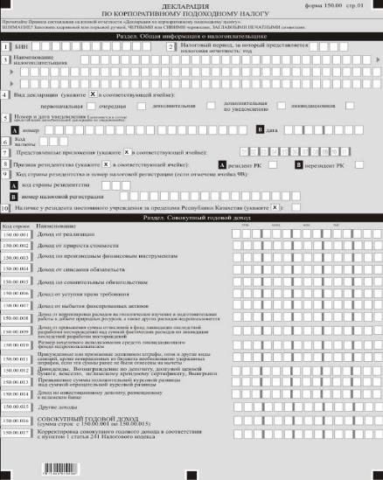

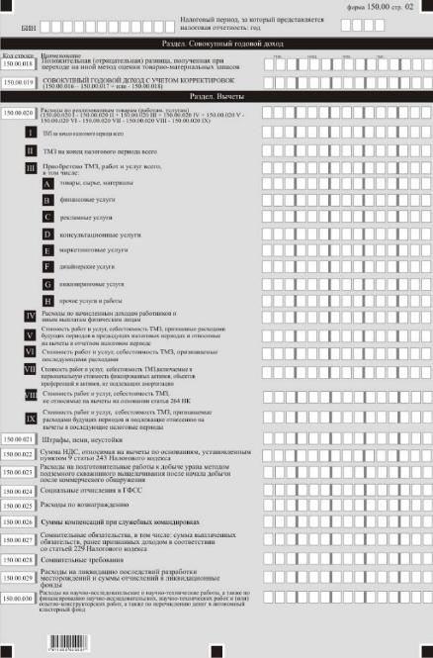

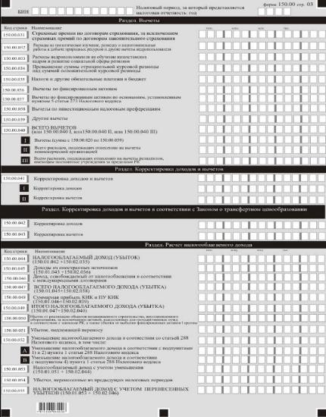

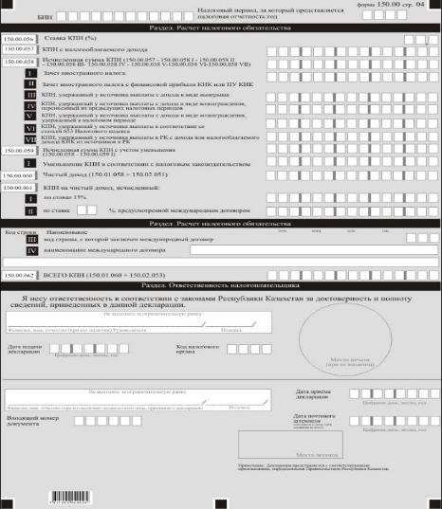

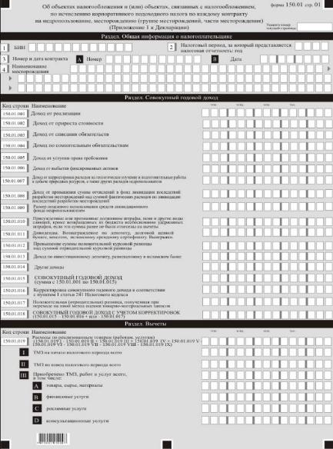

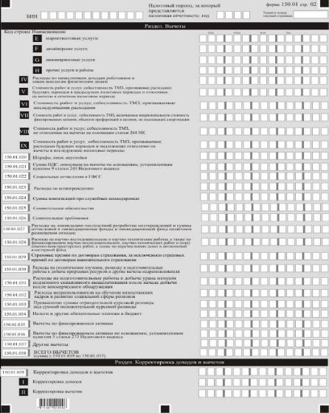

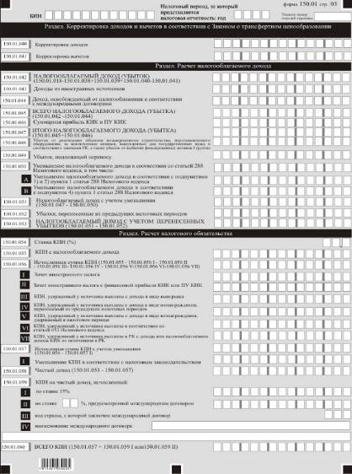

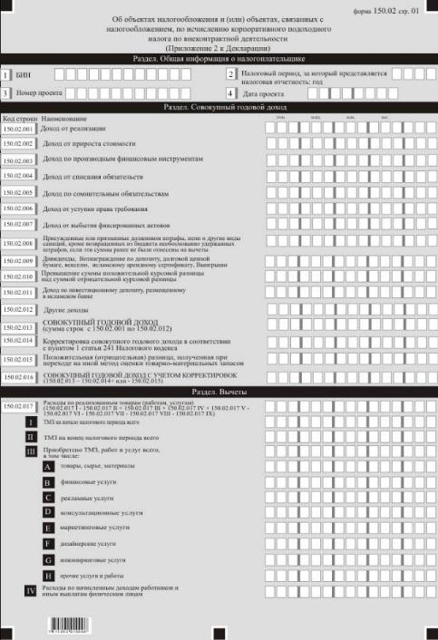

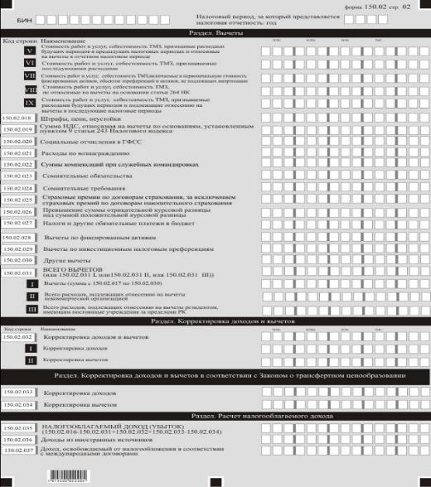

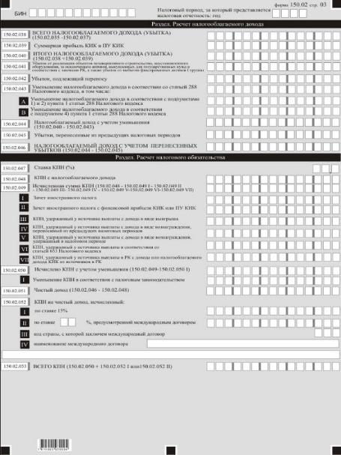

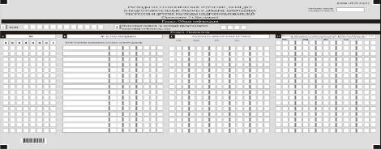

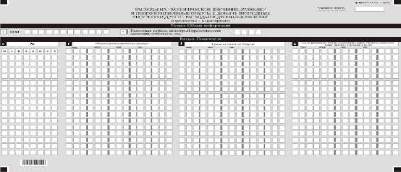

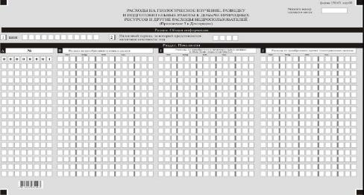

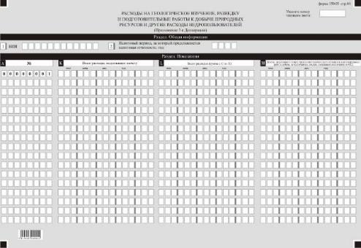

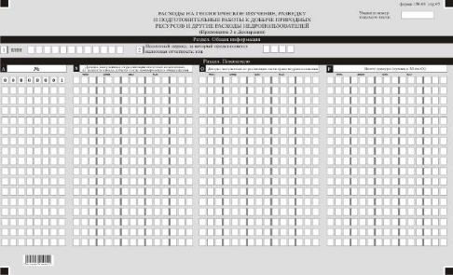

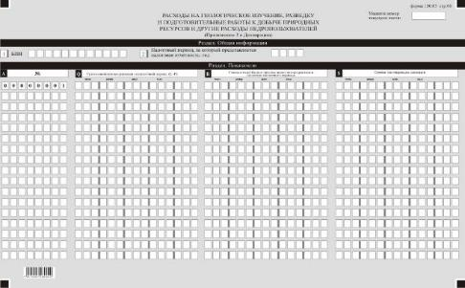

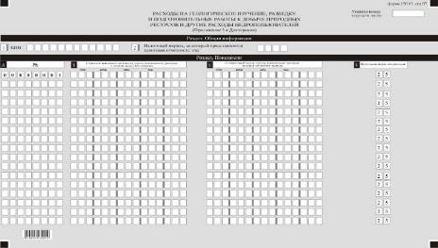

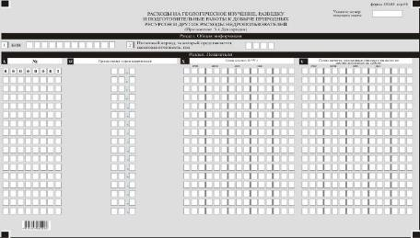

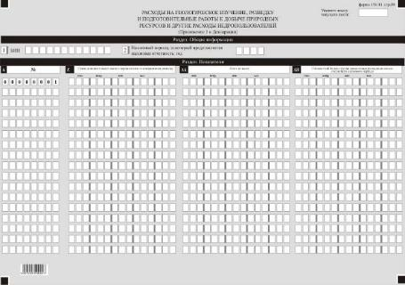

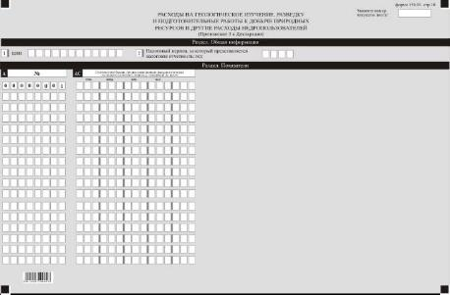

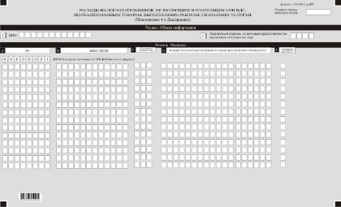

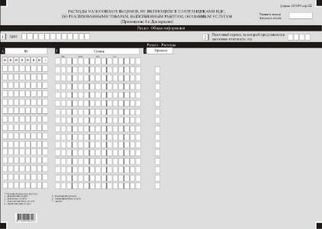

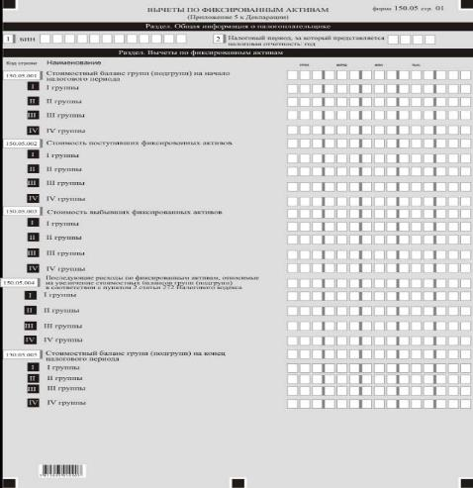

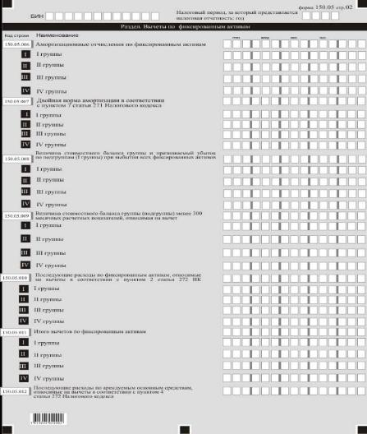

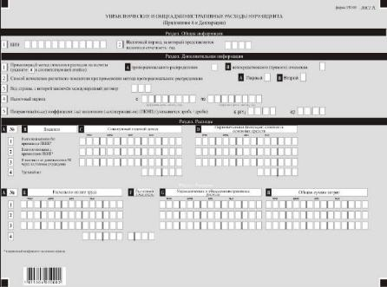

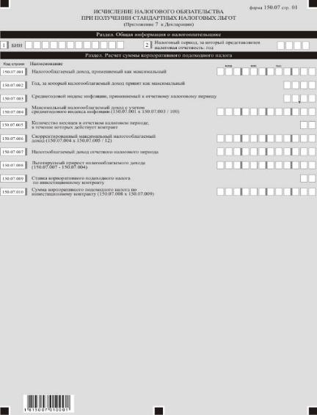

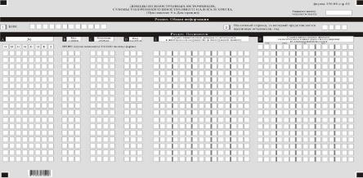

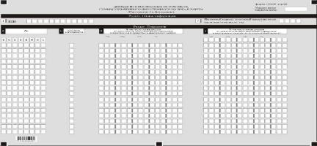

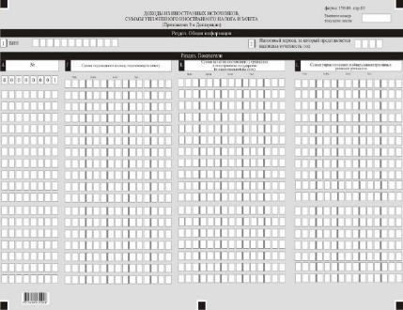

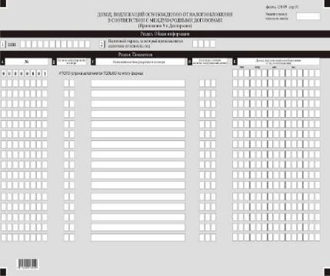

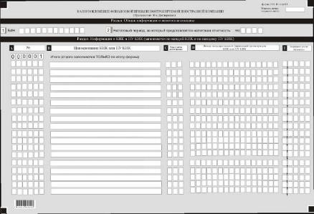

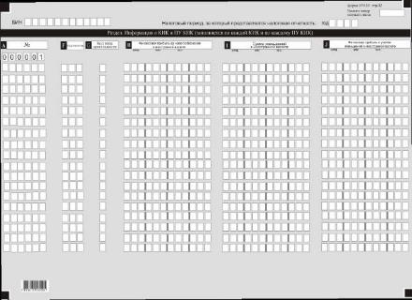

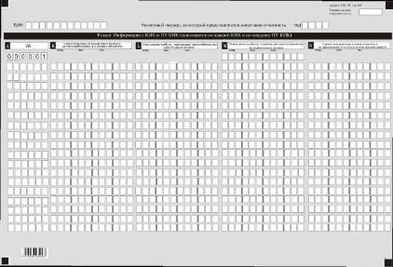

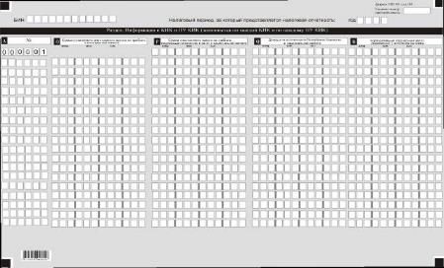

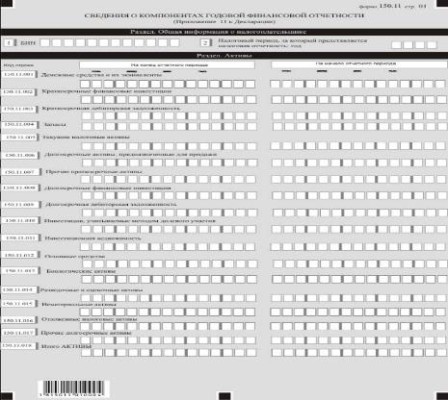

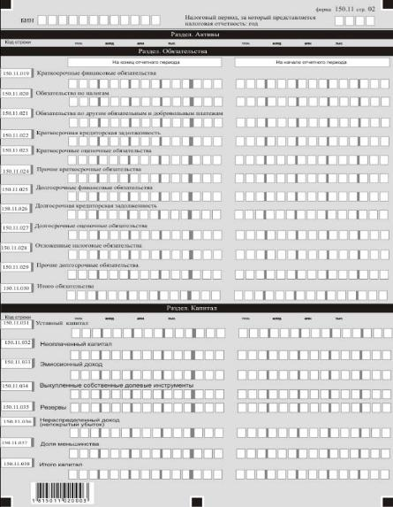

Приложение 13
к приказу Министра финансов
Республики Казахстан
от 12 февраля 2018 года № 166
Правила
составления налоговой отчетности "Декларация по корпоративному подоходному налогу (форма 150.00)"
Глава 1. Общие положения
1. Настоящие Правила составления налоговой отчетности "Декларация по корпоративному подоходному налогу (форма 150.00)" (далее – Правила) разработаны в соответствии с Кодексом Республики Казахстан от 25 декабря 2017 года "О налогах и других обязательных платежах в бюджет" (Налоговый кодекс) и определяют порядок составления формы налоговой отчетности "Декларация по корпоративному подоходному налогу" (далее – КПН) (далее – декларация), предназначенной для исчисления КПН. Декларация составляется недропользователями, за исключением:
недропользователей, указанных в пункте 1 статьи 722 Налогового кодекса;
недропользователей, исключительно осуществляющих разведку и (или) добычу общераспространенных полезных ископаемых, нерудных твердых полезных ископаемых, указанных в строке 13 таблицы, предусмотренной статьей 746 Налогового кодекса, подземных вод, лечебных грязей, а также строительство и (или) эксплуатацию подземных сооружений, не связанных с разведкой и (или) добычей;
1-1. Настоящие Правила распространяются на обязательства по представлению налоговой отчетности на 2018 год.
Сноска. Правила дополнены пунктом 1-1 в соответствии с приказом Министра финансов РК от 20.12.2018 № 1095 (вводится в действие с 01.01.2019).
2. Декларация состоит из самой декларации (форма 150.00) и приложений к ней (формы с 150.01 по 150.11), предназначенных для детального отражения информации об исчислении налогового обязательства.
3. При заполнении декларации не допускаются исправления, подчистки и помарки.
4. При отсутствии показателей соответствующие ячейки декларации не заполняются.
5. Приложения к декларации составляются в обязательном порядке при заполнении строк в декларации, требующих раскрытия соответствующих показателей.
6. Приложения к декларации не составляются при отсутствии данных, подлежащих отражению в них.
7. В случае превышения количества показателей в строках, имеющихся на листе приложения к декларации, дополнительно заполняется аналогичный лист приложения к декларации.
8. В настоящих Правилах применяются следующие арифметические знаки: "+" – плюс; "–" – минус; "х" – умножение; "/" – деление; "=" – равно.
9. Отрицательные значения сумм обозначаются знаком "–" в первой левой ячейке соответствующей строки (графы) декларации.
10. При составлении декларации:
1) на бумажном носителе – заполняется шариковой или перьевой ручкой, черными или синими чернилами, заглавными печатными символами или с использованием печатающего устройства;
2) в электронной форме – заполняется в соответствии со статьей 208 Налогового кодекса.
11. Декларация составляется, подписывается, заверяется (печатью в установленных законодательством Республики Казахстан случаях либо электронной цифровой подписью) налогоплательщиком (налоговым агентом) на бумажном и (или) электронном носителях на казахском и (или) русском языках, в соответствии с пунктом 2 статьи 204 Налогового кодекса.
12. При представлении декларации:
1) в явочном порядке на бумажном носителе – составляется в двух экземплярах, один экземпляр возвращается налогоплательщику (налоговому агенту) с отметкой фамилии, имени и отчества (при его наличии) и подписью работника органа государственных доходов, принявшего декларацию и оттиском печати (штампа);
2) по почте заказным письмом с уведомлением на бумажном носителе – налогоплательщик (налоговый агент) получает уведомление почтовой или иной организации связи;
3) в электронной форме, допускающем компьютерную обработку информации – налогоплательщик (налоговый агент) получает уведомление о принятии или непринятии налоговой отчетности системой приема налоговой отчетности органов государственных доходов.
13. В разделах "Общая информация о налогоплательщике" приложений указываются соответствующие данные, отраженные в разделе "Общая информация о налогоплательщике" декларации.
14. В декларации (форма 150.00) отражаются все доходы и расходы отчетного налогового периода, полученные и понесенные в целом по деятельности недропользователя. При этом строки 150.00.001 – 150.00.065 доходов и расходов декларации 150.00 определяются как сумма аналогичных строк приложений формы 150.01 и 150.02.
Расчет налогового обязательства по КПН в целом по деятельности недропользователя определяется как сумма КПН, исчисленного по внеконтрактной деятельности и по каждому контракту на недропользование.
Сумма КПН по каждому контракту на недропользование определяется в порядке, определенном в форме 150.01.
Сумма КПН по внеконтрактной деятельности определяется недропользователем в порядке, определенном в форме 150.02.
Глава 2. Пояснение по заполнению декларации (форма 150.00)
15. В разделе "Общая информация о налогоплательщике" налогоплательщик указывает следующие данные:
1) бизнес-идентификационный номер (далее – БИН) налогоплательщика. При исполнении налогового обязательства доверительным управляющим в строке указывается БИН налогоплательщика-доверительного управляющего;
2) налоговый период, за который представляется налоговая отчетность – отчетный налоговый период, за который представляется декларация (указывается арабскими цифрами);
3) наименование налогоплательщика – наименование юридического лица в соответствии с учредительными документами.
При исполнении налогового обязательства доверительным управляющим в строке указывается наименование юридического лица-доверительного управляющего в соответствии с учредительными документами;
4) вид декларации.
Соответствующие ячейки отмечаются с учетом отнесения декларации к видам налоговой отчетности, указанным в статье 206 Налогового кодекса;
5) номер и дата уведомления.
Строки заполняются в случае представления вида декларации, предусмотренного подпунктом 4) пункта 3 статьи 206 Налогового кодекса;
6) код валюты – код валюты согласно пункту 57 настоящих Правил;
7) представленные приложения.
Отмечается номер представленного налогоплательщиком приложения к декларации;
8) признак резидентства:
ячейка А отмечается налогоплательщиком-резидентом Республики Казахстан;
ячейка В отмечается налогоплательщиком-нерезидентом Республики Казахстан;
9) код страны резидентства и номер налоговой регистрации.
Заполняется в случае, если декларация составляется налогоплательщиком-нерезидентом Республики Казахстан, при этом:
в строке А указывается код страны резидентства нерезидента согласно пункту 58 настоящих Правил;
в строке В указывается номер налоговой регистрации в стране резидентства нерезидента;
10) наличие у резидента постоянного учреждения за пределами Республики Казахстан.
Ячейка отмечается резидентом Республики Казахстан, имеющим постоянное учреждение за пределами Республики Казахстан.
16. В разделе "Совокупный годовой доход":
1) в строке 150.00.001 указывается доход от реализации в соответствии со статьей 227 Налогового кодекса;
2) в строке 150.00.002 указывается доход от прироста стоимости в соответствии со статьей 228 Налогового кодекса;
3) в строке 150.00.003 указывается доход по производным финансовым инструментам, в том числе, свопу, с учетом убытков, перенесенных из предыдущих налоговых периодов;
4) в строке 150.00.004 указывается доход от списания обязательств в соответствии со статьей 229 Налогового кодекса;
5) в строке 150.00.005 указывается доход по сомнительным обязательствам в соответствии со статьей 230 Налогового кодекса;
6) в строке 150.00.006 указывается доход от уступки права требования в соответствии со статьей 233 Налогового кодекса;
7) в строке 150.00.007 указывается доход от выбытия фиксированных активов, определяемый в соответствии со статьей 234 Налогового кодекса;
8) в строке 150.00.008 указывается доход от корректировки расходов на геологическое изучение и подготовительные работы к добыче природных ресурсов, а также других расходов недропользователей, определяемый в соответствии со статьей 235 Налогового кодекса;
9) в строке 150.00.009 указывается доход от превышения суммы отчислений в фонд ликвидации последствий разработки месторождений над суммой фактических расходов по ликвидации последствий разработки месторождений, определяемый в соответствии со статьей 236 Налогового кодекса;
10) в строке 150.00.010 указывается размер нецелевого использования недропользователем средств ликвидационного фонда, определяемый в соответствии со статьей 252 Налогового кодекса;
11) в строке 150.00.011 указываются присужденные или признанные должником штрафы, пени и другие виды санкций, кроме возвращенных из бюджета необоснованно удержанных штрафов, если эти суммы ранее не были отнесены на вычеты, включаемые в совокупный годовой доход в соответствии с подпунктом 13) пункта 1 статьи 226 Налогового кодекса;
12) в строке 150.00.012 указываются дивиденды, включаемые в совокупный годовой доход в соответствии с подпунктом 16) пункта 1 статьи 226 Налогового кодекса и общая сумма вознаграждений по депозиту, долговой ценной бумаге, векселю, исламскому арендному сертификату, выигрышей включаемая в совокупный годовой доход в соответствии с подпунктами 17) и 19) пункта 1 статьи 226 Налогового кодекса;
13) в строке 150.00.013 указывается превышение суммы положительной курсовой разницы над суммой отрицательной курсовой разницы, определенное в соответствии с международными стандартами финансовой отчетности и требованиями законодательства Республики Казахстан о бухгалтерском учете и финансовой отчетности, включаемое в совокупный годовой доход в соответствии с подпунктом 18) пункта 1 статьи 226 Налогового кодекса;
14) в строке 150.00.014 указывается доход по инвестиционному депозиту, размещенному в исламском банке, определяемый в соответствии с подпунктом 22) пункта 1 статьи 226 Налогового кодекса;
15) в строке 150.00.015 указываются другие доходы налогоплательщика, включаемые в совокупный годовой доход в соответствии с Налоговым кодексом;
16) в строке 150.00.016 указывается общая сумма совокупного годового дохода;
17) в строке 150.00.017 указывается сумма корректировки совокупного годового дохода в соответствии с пунктом 1 статьи 241 Налогового кодекса;
18) в строке 150.00.018 указывается положительная или отрицательная положительная курсовая разница, образовавшаяся при переходе на иной метод оценки товарно-материальных запасов (далее – ТМЗ) в соответствии с пунктом 3 статьи 241 Налогового кодекса;
19) в строке 150.00.019 указывается совокупный годовой доход с учетом корректировок, определяемый как разница строк 150.00.016 и 150.00.017, увеличенная на строку 150.00.018 (в случае если значение данной строки положительное) или уменьшенная на строку 150.00.018 (в случае если значение данной строки отрицательное) (150.00.016 – 150.00.017) ± 150.00.018).
17. В разделе "Вычеты":
1) в строке 150.00.020 указывается стоимость реализованных (использованных) товаров, приобретенных и безвозмездно полученных работ, услуг, относимая на вычеты в соответствии с пунктом 1 статьи 242 Налогового кодекса, определяемая как 150.00.020 I – 150.00.020 II + 150.00.020 III + 150.00.020 IV + 150.00.020 V – 150.00.020 VI – 150.00.020 VII – 150.00.020 VIII – 150.00.020 IX:
в строке 150.00.020 I указывается себестоимость ТМЗ на начало налогового периода. В первоначальной декларации указанная строка заполняется согласно данным, определенным по бухгалтерскому балансу на начало налогового периода. У налогоплательщика, подающего свою первоначальную декларацию, ТМЗ на начало налогового периода могут отсутствовать;
строка 150.00.020 II заполняется согласно данным бухгалтерского баланса на конец налогового периода. В ликвидационной декларации, представляемой налогоплательщиком в течение налогового периода, строка 150.00.020 II заполняется на основании данных ликвидационного баланса;
в строке 150.00.020 III указывается стоимость приобретенных, в том числе безвозмездно полученных налогоплательщиком в течение налогового периода ТМЗ, выполненных работ и оказанных услуг сторонними организациями, индивидуальными предпринимателями, частными нотариусами, адвокатами. Данные, приведенные в указанной строке, не должны включать расходы, относимые на вычеты по строкам с 150.00.021 по 150.00.038 декларации. Определяется, как сумма строк с 150.00.020 III А по 150.00.020 III H;
в строке 150.00.020 III А указывается себестоимость приобретенных, безвозмездно полученных в течение отчетного налогового периода налогоплательщиком ТМЗ;
в строке 150.00.020 III B указывается стоимость финансовых услуг;
в строке 150.00.020 III С указывается стоимость рекламных услуг;
в строке 150.00.020 III D указывается стоимость консультационных услуг;
в строке 150.00.020 III E указывается стоимость маркетинговых услуг;
в строке 150.00.020 III F указывается стоимость дизайнерских услуг;
в строке 150.00.020 III G указывается стоимость инжиниринговых услуг;
в строке 150.00.020 III H указываются расходы на приобретение прочих работ и услуг;
в строке 150.00.020 IV указываются расходы по начисленным доходам работников и иным выплатам физическим лицам, относимые на вычеты:
отражаемых по строке 150.00.026 и представляющих собой превышение размеров суточных, установленных подпунктом 4) пункта 2 статьи 319 Налогового кодекса;
включаемых в первоначальную стоимость фиксированных активов, объектов преференций;
признаваемых последующими расходами в соответствии со статьей 272 Налогового кодекса;
включаемых в первоначальную стоимость активов, не подлежащих амортизации, в соответствии со статьей 228 Налогового кодекса;
в строке 150.00.020 V указывается стоимость работ и услуг, себестоимость ТМЗ, признаваемые расходами будущих периодов в предыдущих налоговых периодах и относимые на вычеты в отчетном налоговом периоде;
в строке 150.00.020 VI указывается фактическая стоимость работ и услуг, себестоимость ТМЗ, признаваемые последующими расходами, налоговый учет которых производится в соответствии со статьей 272 Налогового кодекса;
в строке 150.00.020 VII указывается фактическая стоимость работ и услуг, себестоимость ТМЗ, включаемые в первоначальную стоимость фиксированных активов, объектов преференций и активов, не подлежащих амортизации;
в строке 150.00.020 VIII указывается стоимость работ и услуг, себестоимость ТМЗ, не относимые на вычеты на основании статьи 264 Налогового кодекса, за исключением стоимости, отражаемой по строке 150.00.020 VI;
в строке 150.00.020 IX указывается стоимость работ и услуг, себестоимость ТМЗ, признаваемые расходами будущих периодов и подлежащие отнесению на вычеты в последующие налоговые периоды;
2) в строке 150.00.021 указывается общая сумма штрафов, пени, неустоек, относимая на вычеты в соответствии с пунктом 7 статьи 243 Налогового кодекса;
3) в строке 150.00.022 указывается сумма налога на добавленную стоимость, относимая на вычеты по основаниям, установленным пунктом 9 статьи 243 Налогового кодекса;
4) в строке 150.00.023 указываются расходы на подготовительные работы к добыче урана методом подземного скважинного выщелачивания после начала добычи после коммерческого обнаружения;
5) в строке 150.00.024 указывается сумма расходов налогоплательщика по начисленным социальным отчислениям в Государственный фонд социального страхования, относимая на вычеты в соответствии с пунктом 1 статьи 243 Налогового кодекса;
6) в строке 150.00.025 указывается общая сумма вознаграждений, относимая на вычеты в соответствии со статьей 246 Налогового кодекса;
7) в строке 150.00.026 указываются суммы компенсаций при служебных командировках, относимые на вычет в соответствии со статьей 244 Налогового кодекса;
8) в строке 150.00.027 указываются выплаченные сомнительные обязательства, в том числе сумма выплаченных обязательств, ранее признанных доходом в соответствии со статьей 229 Налогового кодекса, относимые на вычет в соответствии со статьей 247 Налогового кодекса;
9) в строке 150.00.028 указываются сомнительные требования, относимые на вычет в соответствии со статьей 248 Налогового кодекса;
10) в строке 150.00.029 указываются расходы на ликвидацию последствий разработки месторождений и суммы отчислений в ликвидационные фонды, относимые на вычет в соответствии со статьями 252 и 253 Налогового кодекса;
11) в строке 150.00.030 указываются расходы на научно-исследовательские и научно-технические работы и расходы недропользователя по финансированию научно-исследовательских, научно-технических работ и (или) опытно-конструкторских работ, а также по перечислению денег в автономный кластерный фонд относимые на вычет в соответствии со статьями 254 и 255 Налогового кодекса;
12) в строке 150.00.031 указываются страховые премии, подлежащие уплате или уплаченные страхователем по договорам страхования, за исключением страховых премий по договорам накопительного страхования, относимые на вычет в соответствии с пунктом 1 статьи 256 Налогового кодекса;
13) в строке 150.00.032 указываются расходы на геологическое изучение и подготовительные работы к добыче природных ресурсов и другие расходы недропользователя, относимые на вычет в соответствии со статьями 258, 259 и 260 Налогового кодекса;
14) в строке 150.00.033 указываются расходы недропользователя на обучение казахстанских кадров и развитие социальной сферы регионов, относимые на вычет в соответствии с пунктом 1 статьи 261 Налогового кодекса;
15) в строке 150.00.034 указывается превышение суммы отрицательной курсовой разницы над суммой положительной курсовой разницы, относимое на вычет в соответствии со статьей 262 Налогового кодекса;
16) в строке 150.00.035 указываются налоги и другие обязательные платежи в бюджет, относимые на вычет в соответствии со статьей 263 Налогового кодекса;
17) в строке 150.00.036 указываются вычеты по фиксированным активам, производимые в соответствии со статьями 265, 266, 267, 268, 269, 270, 271, 272 и 273 Налогового кодекса;
18) в строке 150.00.037 указываются вычеты по фиксированным активам, производимые в соответствии с пунктом 5 статьи 273 Налогового кодекса;
19) в строке 150.00.038 указываются вычеты по инвестиционным налоговым преференциям в соответствии со статьями 274, 275 и 276 Налогового кодекса;
20) в строке 150.00.039 указываются прочие расходы, относимые на вычет в соответствии с Налоговым кодексом;
21) в строке 150.00.040 указывается сумма, подлежащая отнесению на вычеты. В данную строку переносится строка 150.00.040 I, или строка 150.00.040 II, и (или) строка 150.00.040 III:
в строке 150.00.040 I указывается общая сумма расходов, относимая на вычет. Определяется как сумма строк с 150.00.020 по 150.00.039;
в строке 150.00.040 II указывается относимая на вычет в соответствии со статьей 289 Налогового кодекса сумма расходов некоммерческой организации;
в строке 150.00.040 III указывается сумма расходов, подлежащая отнесению на вычеты резидентами, имеющими постоянное (-ые) учреждение (-я) за пределами Республики Казахстан.
18. В разделе "Корректировка доходов и вычетов":
в строке 150.00.041 указывается общая сумма корректировок доходов и вычетов, производимых в соответствии со статьями 286 и 287 Налогового кодекса. Определяется как разница строк 150.00.041 I и 150.00.041 II:
в строке 150.00.041 I указывается сумма корректировки доходов, производимой в соответствии со статьями 286 и 287 Налогового кодекса;
в строке 150.00.041 II указывается сумма корректировки вычетов, производимой в соответствии со статьями 286 и 287 Налогового кодекса.
19. В разделе "Корректировка доходов и вычетов в соответствии с Законом о трансфертном ценообразовании":
1) в строке 150.00.042 указывается сумма корректировки доходов, производимой в соответствии с законодательством Республики Казахстан от 5 июля 2008 года "О трансфертном ценообразовании" (далее – Закон о трансфертном ценообразовании);
2) в строке 150.00.043 указывается сумма корректировки вычетов, производимой в соответствии с Законом о трансфертном ценообразовании.
20. В разделе "Расчет налогооблагаемого дохода":
1) в строке 150.00.044 указывается налогооблагаемый доход (убыток). Определяется как сумма строк 150.01.042 и 150.02.035;
2) в строке 150.00.045 указывается сумма доходов, полученных налогоплательщиком-резидентом из источников за пределами Республики Казахстан. Определяется как сумма строк 150.01.043 и 150.02.036. Строка 150.00.045 носит справочный характер;
3) в строке 150.00.046 указывается сумма налогооблагаемого дохода (убытка) с учетом особенностей международного налогообложения;
4) в строке 150.00.047 указывается сумма налогооблагаемого дохода (убытка) с учетом особенностей международного налогообложения. Определяется как сумма строк 150.01.045 и 150.02.038;
5) в строке 150.00.048 указывается общая сумма суммарной прибыли контролируемых иностранных компаний (далее – КИК) и постоянных учреждений контролируемых иностранных компаний (далее – ПУ КИК), определенная в соответствии со статьей 297 Налогового кодекса. Определяется как сумма строк 150.01.046 и 150.02.039;
6) в строке 150.00.049 указывается сумма налогооблагаемого дохода (убытка) с учетом суммарной прибыли КИК и ПУ КИК. Строка 150.00.049 определяется как сумма строк 150.01.047 и 150.02.040;
7) в строке 150.00.050 указываются убытки от реализации объектов незавершенного строительства, неустановленного оборудования, за исключением активов, выкупленных для государственных нужд в соответствии с законами Республики Казахстан, а также убытки от выбытия фиксированных активов I группы;
8) в строке 150.00.051 указывается убыток, подлежащий переносу в соответствии с пунктом 1 статьи 300 Налогового кодекса;
9) в строке 150.00.052 указывается сумма уменьшения налогооблагаемого дохода в соответствии со статьей 288 Налогового кодекса. Строка 150.00.052 включает в себя строки 150.00.052 I и 150.00.052 II:
в строке 150.00.052 I указываются расходы, на которые налогоплательщик вправе уменьшить налогооблагаемый доход в соответствии с подпунктами 1) и 2) пункта 1 статьи 288 Налогового кодекса;
в строке 150.00.052 II указываются расходы, на которые налогоплательщик вправе уменьшить налогооблагаемый доход в соответствии с подпунктом 4) пункта 1 статьи 288 Налогового кодекса;
10) в строке 150.00.053 указывается налогооблагаемый доход с учетом уменьшения, производимого в соответствии со статьей 288 Налогового кодекса. Определяется как сумма строк 150.01.051 и 150.02.044;
11) в строке 150.00.054 указываются убытки, перенесенные из предыдущих налоговых периодов;
12) в строке 150.00.055 указывается налогооблагаемый доход с учетом перенесенных убытков. Определяется как сумма строк 150. 01.053 и 150.02.046.
21. В разделе "Расчет налогового обязательства":
1) в строке 150.00.056 указывается ставка КПН в соответствии со статьей 313 Налогового кодекса, в процентах;
2) в строке 150.00.057 указывается сумма КПН. Определяется как сумма строк 10.01.055 и 150.02.048;
3) в строке 150.00.058 указывается сумма исчисленного КПН за налоговый период в соответствии с пунктом 1 статьи 302 Налогового кодекса. Определяется как разница строк 150.00.057 – 150.00.058 I – 150.00.058 II – 150.00.058 III – 150.00.058 IV – 150.00.058 V – 150.00.058 VI – 150.00.058 VII если полученная разница меньше ноля, то в строке 150.00.058 указывается ноль:
в строке 150.00.058 I указывается сумма уплаченных за пределами Республики Казахстан налогов на доходы или идентичного вида подоходного налога с доходов, полученных налогоплательщиком-резидентом из источников за пределами Республики Казахстан, которая зачитывается при уплате КПН в Республике Казахстан в соответствии со статьей 303 Налогового кодекса. Определяется как сумма строк 150.01.056 I и 150.02.049 I;
в строке 150.00.058 II указывается сумма иностранного подоходного налога с финансовой прибыли КИК и ПУ КИК, исчисленная в соответствии с пунктом 4 статьи 303 Налогового кодекса. Определяется как сумма строк 150.01.056 II и 150.02.049 II;
в строке 150.00.058 III указывается сумма КПН, удержанного в налоговом периоде у источника выплаты с дохода в виде выигрыша, которая в соответствии с пунктом 2 статьи 302 Налогового кодекса уменьшает сумму КПН, подлежащего уплате в бюджет;
в строке 150.00.058 IV указывается сумма КПН, удержанного у источника выплаты с дохода в виде вознаграждения, и перенесенная из предыдущих налоговых периодов в соответствии с пунктом 3 статьи 302 Налогового кодекса;
в строке 150.00.058 V указывается сумма КПН, удержанного в налоговом периоде у источника выплаты с дохода в виде вознаграждения, которая в соответствии с пунктом 2 статьи 302 Налогового кодекса уменьшает сумму КПН, подлежащего уплате в бюджет;
в строке 150.00.058 VI указывается сумма КПН, удержанного у источника выплаты дохода в соответствии со статьей 653 Налогового кодекса;
в строке 150.00.058 VII указывается сумма КПН, удержанного у источника выплаты в Республике Казахстан в налоговом периоде с дохода или налогооблагаемого дохода КИК из источников в Республике Казахстан в соответствии с подпунктом 1) или 2) пункта 1 статьи 302 Налогового кодекса. Определяется как сумма строк 150.01.056 VII и 150.02.049 VII;
4) в строке 150.00.059 указывается сумма КПН за налоговый период с учетом уменьшения;
в строке 150.00.059 I указывается сумма уменьшения КПН за налоговый период в соответствии с налоговым законодательством Республики Казахстан;
5) в строке 150.00.060 указывается чистый доход юридического лица-нерезидента от деятельности в Республике Казахстан через постоянное учреждение в соответствии с пунктом 1 статьи 652 Налогового кодекса;
6) в строке 150.00.061 указывается сумма КПН на чистый доход:
в строке 150.00.061 I указывается сумма КПН на чистый доход, исчисленного в соответствии с пунктом 1 статьи 652 Налогового кодекса по ставке 15 процентов, определяемая как произведение строки 150.00.060 х 15%;
в строке 150.00.061 II указывается сумма КПН на чистый доход, исчисленный в соответствии со статьей 666 Налогового кодекса по ставке, предусмотренной международным договором. Если налогоплательщиком применяются положения международного договора в отношении КПН на чистый доход, указывается ставка корпоративного подоходного налога на чистый доход;
строка 150.00.061 III заполняется в случае, если заполнена строка 150.00.060 II. В данной строке указывается код страны согласно пункту 58 настоящих Правил, с которой Республикой Казахстан заключен указанный международный договор;
строка 150.00.061 IV заполняется в случае, если заполнена строка 150.00.060 II. В данной строке указывается наименование указанного международного договора;
7) в строке 150.00.062 указывается итоговая сумма исчисленного КПН, определяемая как сумма строк 150.01.060 и 150.02.053.
22. В разделе "Ответственность налогоплательщика":
1) в поле "Фамилия, имя отчество (при его наличии) Руководителя" указываются фамилия, имя отчество (при его наличии) руководителя;
2) дата подачи декларации – дата представления декларации в орган государственных доходов;
3) код органа государственных доходов – код органа государственных доходов по месту нахождения налогоплательщика;
4) в поле "Фамилия, имя отчество (при его наличии) должностного лица, принявшего декларацию" указываются фамилия, имя отчество (при его наличии) работника органа государственных доходов, принявшего декларацию;
5) дата приема декларации – дата представления декларации в соответствии с пунктом 2 статьи 584 Налогового кодекса;
6) входящий номер документа – регистрационный номер декларации, присваиваемый органом государственных доходов;
7) дата почтового штемпеля – дата почтового штемпеля, проставленного почтовой или иной организацией связи.
Подпункты 4), 5), 6) и 7) настоящего пункта заполняются работником органа государственных доходов, принявшим декларацию на бумажном носителе.
Глава 3. Пояснение по заполнению формы 150.01 – Об объектах налогообложения и (или) объектах, связанных с налогообложением, по исчислению КПН по каждому контракту на недропользование, месторождению (группе месторождений, части месторождения)
23. Данная форма предназначена для отражения недропользователем информации об объектах налогообложения и (или) объектах, связанных с налогообложением, по исчислению КПН по каждому контракту на недропользование, месторождению (группе месторождений, части месторождения) в соответствии с основными принципами, установленными статьей 723 Налогового кодекса.
В случае наличия нескольких контрактов на недропользование, данная форма заполняется по каждому контракту отдельно.
24. В разделе "Общая информация о налогоплательщике" налогоплательщик указывает следующие данные:
1) номер и дата контракта.
в графе А указывается регистрационный номер контракта на недропользование;
в графе В указывается дата регистрации контракта на недропользование;
2) наименование месторождения – наименование месторождения согласно контракту на недропользование.
25. В разделе "Совокупный годовой доход":
1) в строке 150.01.001 указывается доход от реализации товаров в соответствии со статьей 227 Налогового кодекса;
2) в строке 150.01.002 указывается доход от прироста стоимости в соответствии со статьей 227 Налогового кодекса, полученный по активам, не подлежащим амортизации, используемым в рамках деятельности по контракту на недропользование;
3) в строке 150.01.003 указывается доход от списания обязательств в соответствии со статьей 229 Налогового кодекса;
4) в строке 150.01.004 указывается доход по сомнительным обязательствам в соответствии со статьей 230 Налогового кодекса;
5) в строке 150.01.005 указывается доход от уступки права требования в соответствии со статьей 233 Налогового кодекса;
6) в строке 150.01.006 указывается доход от выбытия фиксированных активов, определяемый в соответствии со статьей 234 Налогового кодекса. В данной строке указывается доход от выбытия фиксированных активов, использованных в рамках деятельности по контракту на недропользование;
7) в строке 150.01.007 указывается доход от корректировки расходов на геологическое изучение и подготовительные работы к добыче природных ресурсов, а также других расходов недропользователей, определяемый в соответствии со статьей 235 Налогового кодекса;
8) в строке 150.01.008 указывается доход от превышения суммы отчислений в фонд ликвидации последствий разработки месторождений над суммой фактических расходов по ликвидации последствий разработки месторождений, определяемый в соответствии со статьей 236 Налогового кодекса;
9) в строке 150.01.009 указывается размер нецелевого использования недропользователем средств ликвидационного фонда, определяемый в соответствии со статьей 242 Налогового кодекса. Данная строка включает сумму нецелевого использования недропользователем средств ликвидационного фонда и средств ликвидационного фонда полигонов размещения отходов;
10) в строке 150.01.010 указываются присужденные или признанные должником штрафы, пени и другие виды санкций, кроме возвращенных из бюджета необоснованно удержанных штрафов, если эти суммы ранее не были отнесены на вычеты, включаемые в совокупный годовой доход в соответствии с подпунктом 13) пункта 1 статьи 226 Налогового кодекса;
11) в строке 150.01.011 указываются дивиденды, включаемые в совокупный годовой доход в соответствии с подпунктом 16) пункта 1 статьи 226 Налогового кодекса и общая сумма вознаграждений по депозиту, долговой ценной бумаге, векселю, исламскому арендному сертификату, выигрышей включаемая в совокупный годовой доход в соответствии с подпунктами 17) и 19) пункта 1 статьи 226 Налогового кодекса;
12) в строке 150.01.012 указывается превышение суммы положительной курсовой разницы над суммой отрицательной курсовой разницы, определенное в соответствии с международными стандартами финансовой отчетности и требованиями законодательства Республики Казахстан о бухгалтерском учете и финансовой отчетности, включаемое в совокупный годовой доход в соответствии с подпунктом 18) пункта 1 статьи 226 Налогового кодекса;
13) в строке 150.01.013 указывается доход по инвестиционному депозиту, размещенному в исламском банке, определяемый в соответствии с подпунктом 22) пункта 1 статьи 226 Налогового кодекса;
14) в строке 150.01.014 указываются другие доходы налогоплательщика, включаемые в совокупный годовой доход в соответствии с Налоговым кодексом;
15) в строке 150.00.015 указывается общая сумма совокупного годового дохода, определяемая как сумма строк с 150.01.001 по 150.01.014;
16) в строке 150.01.016 указывается общая сумма корректировки совокупного годового дохода в соответствии с пунктом 1 статьи 241 Налогового кодекса;
17) в строке 150.01.017 указывается положительная или отрицательная разница, образовавшаяся при переходе на иной метод оценки ТМЗ в соответствии с пунктом 3 статьи 241 Налогового кодекса;
18) в строке 150.01.018 указывается совокупный годовой доход с учетом корректировки, определяемый как разница строк 150.01.015 и 150.01.016, увеличенная на строку 150.01.017 (в случае если значение данной строки положительное) или уменьшенная на строку 150.01.017 (в случае если значение данной строки отрицательное) (150.01.015 – 150.01.016 ± 150.01.017).
26. В разделе "Вычеты":
1) в строке 150.01.019 указываются расходы по реализованным товарам (работам, услугам), относимые на вычеты в соответствии со статьей 242 Налогового кодекса, определяемая как 150.01.019 I – 150.01.019 II + 150.01.019 III + 150.01.019 IV + 150.01.019 V – 150.01.019 VI – 150.01.019 VII – 150.01.019 VIII – 150.01.019 IX:
в строке 150.01.019 I указывается себестоимость ТМЗ на начало налогового периода. В первоначальной декларации указанная строка заполняется согласно данным, определенным по бухгалтерскому балансу на начало налогового периода. У налогоплательщика, подающего первоначальную декларацию, ТМЗ на начало налогового периода могут отсутствовать;
строка 150.01.019 II заполняется согласно данным бухгалтерского баланса на конец налогового периода. При этом в данной строке не отражается стоимость товара, учитываемого в остатках ТМЗ на конец года и находящегося в пути (например, реализация товаров на условии FAS-порт), доход от реализации которого признан в целях налогообложения в налоговом периоде. В ликвидационной декларации, представляемой налогоплательщиком в течение налогового периода, строка 150.01.019 II заполняется на основании данных бухгалтерского учета на конец соответствующего налогового периода;
в строке 150.01.019 III указывается стоимость приобретенных, в том числе безвозмездно полученных налогоплательщиком в течение налогового периода ТМЗ, выполненных работ и оказанных услуг сторонними организациями, индивидуальными предпринимателями, частными нотариусами, адвокатами. Данные, приведенные в указанной строке, не должны включать расходы, относимые на вычеты по строкам с 150.01.020 по 150.01.037 декларации. Определяется, как сумма строк с 150.01.019 III А по 150.01.019 III H:
в строке 150.01.019 III А указывается себестоимость приобретенных, безвозмездно полученных в течение отчетного налогового периода налогоплательщиком ТМЗ;
в строке 150.01.019 III B указывается стоимость финансовых услуг;
в строке 150.01.019 III С указывается стоимость рекламных услуг;
в строке 150.01.019 III D указывается стоимость консультационных услуг;
в строке 150.01.019 III E указывается стоимость маркетинговых услуг;
в строке 150.01.019 III F указывается стоимость дизайнерских услуг;
в строке 150.01.019 III G указывается стоимость инжиниринговых услуг;
в строке 150.01.019 III H указываются расходы на приобретение прочих работ и услуг;
в строке 150.01.019 IV указываются расходы по начисленным доходам работников и иным выплатам физическим лицам, относимые на вычет в соответствии со статьей 257 Налогового кодекса, за исключением расходов по начисленным доходам работников:
отражаемых по строке 150.01.025 и представляющих собой превышение размеров суточных, установленных подпунктом 4) пункта 2 статьи 319 Налогового кодекса;
включаемых в первоначальную стоимость фиксированных активов, объектов преференций;
признаваемых последующими расходами в соответствии со статьей 272 Налогового кодекса;
включаемых в первоначальную стоимость активов, не подлежащих амортизации, в соответствии со статьей 228 Налогового кодекса;
в строке 150.01.019 V указывается стоимость работ и услуг, себестоимость ТМЗ, признаваемые расходами будущих периодов в предыдущих налоговых периодах и относимые на вычеты в отчетном налоговом периоде;
в строке 150.01.019 VI указывается фактическая стоимость работ и услуг, себестоимость ТМЗ, признаваемые последующими расходами, налоговый учет которых производится в соответствии со статьей 272 Налогового кодекса;
в строке 150.01.019 VII указывается фактическая стоимость работ и услуг, себестоимость ТМЗ, включаемые в первоначальную стоимость фиксированных активов, объектов преференций и активов, не подлежащих амортизации;
в строке 150.01.019 VIII указывается стоимость работ и услуг, себестоимость ТМЗ, не относимые на вычеты на основании статьи 264 Налогового кодекса, за исключением стоимости, отражаемой по строке 150.01.019 VI;
в строке 150.01.019 IX указывается стоимость работ и услуг, себестоимость ТМЗ, признаваемые расходами будущих периодов и подлежащие отнесению на вычеты в последующие налоговые периоды;
2) в строке 150.01.020 указывается общая сумма штрафов, пени, неустоек, относимая на вычеты в соответствии с пунктом 7 статьи 243 Налогового кодекса;
3) в строке 150.01.021 указывается налог на добавленную стоимость, относимая на вычеты по основаниям, установленным пунктом 9 статьи 243 Налогового кодекса;
4) в строке 150.01.022 указывается сумма расходов налогоплательщика по начисленным социальным отчислениям в Государственный фонд социального страхования, относимая на вычеты в соответствии с пунктом 11 статьи 243 Налогового кодекса;
5) в строке 150.01.023 указывается общая сумма вознаграждений, относимая на вычеты в соответствии со статьей 246 Налогового кодекса;
6) в строке 150.01.024 указывается общая сумма компенсаций при служебных командировках, определяемая в соответствии со статьей 244 Налогового кодекса;
7) в строке 150.01.025 указываются выплаченные сомнительные обязательства, относимые на вычет в соответствии со статьей 247 Налогового кодекса и выплаченные обязательства, ранее признанные доходом в соответствии со статьей 229 Налогового кодекса;
8) в строке 150.01.026 указываются сомнительные требования, относимые на вычет в соответствии со статьей 248 Налогового кодекса;
9) в строке 150.01.027 указываются расходы на ликвидацию последствий разработки месторождений и суммы отчислений в ликвидационный фонд и в ликвидационный фонд полигонов размещения отходов, относимые на вычет в соответствии со статьями 252 и 253 Налогового кодекса;
10) в строке 150.01.028 указываются расходы на научно-исследовательские и научно-технические работы, относимые на вычет в соответствии со статьями 254 и 255 Налогового кодекса;
11) в строке 150.01.029 указываются страховые премии, подлежащие уплате или уплаченные страхователем по договорам страхования, за исключением страховых премий по договорам накопительного страхования, относимые на вычет в соответствии с пунктом 1 статьи 256 Налогового кодекса;
12) в строке 150.01.030 указываются расходы на геологическое изучение и подготовительные работы к добыче природных ресурсов и другие вычеты недропользователя, относимые на вычеты в соответствии со статьями 258, 259 и 260 Налогового кодекса. В данную строку переносится значение графы AA и AC формы 150.03 по данному контракту;
13) в строке 150.01.031 указываются расходы подготовительные работы к добыче урана методом подземного скважинного выщелачивания после начала добычи после коммерческого обнаружения, относимые в соответствии со статьей 260 Налогового кодекса;
14) в строке 150.01.032 указываются расходы недропользователя на обучение казахстанских кадров и развитие социальной сферы регионов, относимые на вычеты в соответствии с пунктом 1 статьи 261 Налогового кодекса (с момента начала добычи после коммерческого обнаружения);
15) в строке 150.01.033 указывается превышение суммы отрицательной курсовой разницы над суммой положительной курсовой разницы, относимое на вычет в соответствии со статьей 262 Налогового кодекса;
16) в строке 150.01.034 указываются налоги и другие обязательные платежи в бюджет, относимые на вычет в соответствии со статьей 263 Налогового кодекса;
17) в строке 150.01.035 указываются вычеты по фиксированным активам, производимые в соответствии со статьями 265, 266, 267, 268, 269, 270, 271, 272 и 273 Налогового кодекса;
18) в строке 150.01.036 указываются вычеты по фиксированным активам, производимые в соответствии с пунктом 5 статьи 273 Налогового кодекса;
19) в строке 150.01.037 указываются прочие расходы, относимые на вычет в соответствии с Налоговым кодексом;
20) в строке 150.01.038 указывается общая сумма, подлежащая отнесению на вычеты. Определяется как сумма строк с 150.01.019 по 150.01.037.
27. В разделе "Корректировка доходов и вычетов":
в строке 150.01.039 указывается общая сумма корректировок доходов и вычетов, производимых в соответствии со статьями 286 и 287 Налогового кодекса. Определяется как разница строк 150.01.039 I и 150.01.039 II:
в строке 150.01.039 I указывается сумма корректировки доходов, производимой в соответствии со статьями 286 и 287 Налогового кодекса;
в строке 150.01.039 II указывается сумма корректировки вычетов, производимой в соответствии со статьями 286 и 287 Налогового кодекса.
28. В разделе "Корректировка доходов и вычетов в соответствии с Законом о трансфертном ценообразовании":
1) в строке 150.01.040 указывается сумма корректировки доходов, производимой в соответствии с Законом о трансфертном ценообразовании;
2) в строке 150.01.041 указывается сумма корректировки вычетов, производимой в соответствии с Законом о трансфертном ценообразовании.
29. В разделе "Расчет налогооблагаемого дохода":
1) в строке 150.01.042 указывается налогооблагаемый доход (убыток). Определяется как 150.01.018 – 150.01.038 + 150.01.039 + 150.01.040 – 150.01.041.
Если строка 150.01.042 имеет отрицательное значение (убыток), то значение по данной строке не переносится в строку 150.00.044;
2) в строке 150.01.043 указывается сумма доходов, полученных налогоплательщиком-резидентом из источников за пределами Республики Казахстан, только при условии, если такие доходы начислены в связи с осуществлением контрактной деятельности. В данную строку переносятся итоговые значения строк графы F формы 150.08, соответствующих коду видов деятельности "1". Строка 150.01.043 носит справочный характер;
3) в строке 150.01.044 указывается сумма дохода, подлежащего освобождению от налогообложения в соответствии с международными договорами согласно пункту 5 статьи 2, статьям 666 и 669 Налогового кодекса;
4) в строке 150.01.045 указывается сумма налогооблагаемого дохода (убытка) с учетом особенностей международного налогообложения. Определяется как разница строк 150.01.042 и 150.01.044. Если строка 150.01.045 имеет отрицательное значение (убыток), то значение по данной строке не переносится в строку 150.00.047;
5) в строке 150.01.046 указывается суммарная прибыль КИК и ПУ КИК, определенная в соответствии со статьей 297 Налогового кодекса, только при условии, если такая суммарная прибыль связана с осуществлением контрактной деятельности. В данную строку переносятся итоговые значения строк графы M формы 150.10, соответствующих коду видов деятельности "1";
6) в строке 150.01.047 указывается сумма налогооблагаемого дохода (убытка) с учетом суммарной прибыли КИК и ПУ КИК. Строка 150.01.047 определяется как сумма строк 150.01.045 и 150.01.046;
7) в строке 150.01.048 указывается убытки от реализации объектов незавершенного строительства, неустановленного оборудования, за исключением активов, выкупленных для государственных нужд в соответствии с законами Республики Казахстан, а также убыток от выбытия фиксированных активов 1 группы;
8) в строке 150.01.049 указывается убыток, подлежащий переносу в соответствии с пунктом 1 статьи 300 Налогового кодекса. Если строка 150.01.047 имеет отрицательное значение, то строка 150.01.049 определяется как сумма модуля строки 150.01.047 и строки 150.01.048. Если строка 150.01.0047 имеет положительное значение, то в строку 150.01.049 переносится значение строки 150.01.048;
9) в строке 150.01.050 указывается сумма уменьшения налогооблагаемого дохода в соответствии со статьей 288 Налогового кодекса. Строка 150.01.050 включает в себя строки 150.01.050 I и 150.01.050 II;
в строке 150.01.050 I указываются расходы, на которые налогоплательщик вправе уменьшить налогооблагаемый доход в соответствии с подпунктами 1) и 2) пункта 1 статьи 288 Налогового кодекса;
в строке 150.01.050 II указываются расходы, на которые налогоплательщик вправе уменьшить налогооблагаемый доход в соответствии с подпунктом 4) пункта 1 статьи 288 Налогового кодекса;
10) в строке 150.01.051 указывается налогооблагаемый доход с учетом уменьшения, производимого в соответствии со статьей 288 Налогового кодекса. Определяется как разница строк 150.01.047 и 150.01.050. В случае если строка 150.01.050 больше строки 150.01.047, в строке 150.01.051 указывается ноль;
11) в строке 150.01.052 указываются убытки, перенесенные из предыдущих налоговых периодов;
12) в строке 150.01.053 указывается налогооблагаемый доход с учетом перенесенных убытков. Определяется как разница строк 150.01.051 и 150.01.052. В случае если строка 150.01.052 больше строки 150.01.051, в строке 150.01.053 указывается ноль;
30. В разделе "Расчет налогового обязательства":
1) в строке 150.01.054 указывается ставка КПН в соответствии со статьей 313 Налогового кодекса, в процентах;
2) в строке 150.01.055 указывается сумма КПН с налогооблагаемого дохода. Определяется как произведение строк 150.01.053 и 150.01.054. Если строка 150.01.055 превышает произведение строк 150.01.053 и 150.01.054, то в строке 150.01.055 указывается ноль;
3) в строке 150.01.056 указывается сумма исчисленного КПН за налоговый период в соответствии с пунктом 1 статьи 302 Налогового кодекса. Определяется как разница строк 150.01.055, 150.01.056 I, 150.01.056 II, 150.01.056 III, 150.01.056 IV, 150.01.056 V, 150.01.056 VI, 150.01.056 VII. Если полученная разница меньше ноля, то в строке 150.01.056 указывается ноль;
в строке 150.01.056 I указывается сумма уплаченных за пределами Республики Казахстан налогов на доходы или идентичного вида подоходного налога с доходов, начисленных налогоплательщиком-резидентом из источников за пределами Республики Казахстан и связанных с контрактной деятельностью, которая зачитывается при уплате КПН в Республике Казахстан в соответствии со статьей 303 Налогового кодекса. В данную строку переносятся итоговые значения строк графы J формы 150.08, соответствующих коду видов деятельности "1";
в строке 150.01.056 II указывается сумма иностранного подоходного налога с финансовой прибыли КИК или ПУ КИК, отраженной в строке 150.01.046, исчисленная в соответствии с пунктом 4 статьи 303 Налогового кодекса. В данную строку переносятся итоговые значения строк графы P формы 150.10, соответствующих коду видов деятельности "1";
в строке 150.01.056 III указывается сумма КПН, удержанного в налоговом периоде у источника выплаты с дохода в виде выигрыша, которая в соответствии с пунктом 2 статьи 302 Налогового кодекса уменьшает сумму КПН, подлежащего уплате в бюджет;
в строке 150.01.056 IV указывается сумма КПН, удержанного у источника выплаты с дохода в виде вознаграждения, и перенесенная из предыдущих налоговых периодов в соответствии с пунктом 3 статьи 302 Налогового кодекса;
в строке 150.01.056 V указывается сумма КПН, удержанного в налоговом периоде у источника выплаты с дохода в виде вознаграждения, которая в соответствии с пунктом 2 статьи 302 Налогового кодекса уменьшает сумму КПН, подлежащего уплате в бюджет;
в строке 150.01.056 VI указывается сумма КПН, удержанного у источника выплаты дохода в соответствии со статьей 653 Налогового кодекса;
в строке 150.01.056 VII указывается сумма КПН, удержанного у источника выплаты в Республике Казахстан в налоговом периоде с дохода или налогооблагаемого дохода КИК из источников в Республике Казахстан, включенного в финансовую прибыль КИК, отраженную в строке 150.01.046, исчисленная в соответствии с подпунктом 1) или 2) пункта 1 статьи 302 Налогового кодекса. В данную строку переносятся итоговые значения строк графы R формы 150.10, соответствующих коду видов деятельности "1";
4) в строке 150.01.057 указывается сумма исчисленного КПН за налоговый период с учетом уменьшения. Определяется как 150.01.056 – 150.01.057 I;
в строке 150.01.057 I указывается сумма уменьшения КПН за налоговый период в соответствии с налоговым законодательством Республики Казахстан;
5) в строке 150.01.058 указывается чистый доход юридического лица-нерезидента от деятельности в Республике Казахстан через постоянное учреждение в соответствии с пунктом 1 статьи 652 Налогового кодекса. Определяется как разница строк 150.01.053 и 150.01.057. Значение данной строки переносится в строку 150.00.060;
6) в строке 150.01.059 указывается сумма КПН на чистый доход:
в строке 150.01.059 I указывается сумма КПН на чистый доход, исчисленного в соответствии с пунктом 1 статьи 652 Налогового кодекса по ставке 15 процентов (150.00.058 х 15 %);
в строке 150.01.059 II указывается сумма КПН на чистый доход, исчисленного в соответствии со статьей 666 Налогового кодекса по ставке, предусмотренной международным договором. Если налогоплательщиком применяются положения международного договора в отношении КПН на чистый доход, указывается ставка КПН на чистый доход;
строка 150.01.059 III заполняется в случае, если заполнена строка 150.01.059 II. В данной строке указывается код страны согласно пункту 58 настоящих Правил, с которой Республикой Казахстан заключен указанный международный договор;
строка 150.01.059 IV заполняется в случае, если заполнена строка 150.01.059 II. В данной строке указывается наименование указанного международного договора;
7) в строке 150.01.060 указывается итоговая сумма исчисленного КПН. Определяется как сумма строк 150.01.057, 150.01.059 I и150.01.059 II. Значение данной строки переносится в строку 150.00.062.
Глава 4. Пояснение по заполнению формы 150.02 – Об объектах налогообложения и (или) объектах, связанных с налогообложением, по исчислению КПН по внеконтрактной деятельности
31. Данная форма предназначена для отражения недропользователем информации об объектах налогообложения и (или) объектах, связанных с налогообложением, по исчислению КПН по внеконтрактной деятельности, в том числе по деятельности в рамках контрактов на разведку и (или) добычу базовых строительных материалов, нерудных твердых полезных ископаемых, подземных вод, лечебных грязей, а также строительство и (или) эксплуатацию подземных сооружений, не связанных с разведкой и (или) добычей, с учетом положений статьи 723 Налогового кодекса.
При наличии сведений по деятельности, осуществляемой в рамках инвестиционного стратегического проекта и/или инвестиционного приоритетного проекта, данная форма заполняется по каждой такой деятельности отдельно. Подлежат обязательному заполнению строка 3 "Номер проекта" указывается номер стратегического проекта и/или инвестиционного приоритетного проекта и строка 4 "Дата проекта" указывается дата стратегического проекта и/или инвестиционного приоритетного проекта.
32. В разделе "Совокупный годовой доход":
1) в строке 150.02.001 указывается доход от реализации в соответствии со статьей 227 Налогового кодекса;
2) в строке 150.02.002 указывается доход от прироста стоимости в соответствии со статьей 228 Налогового кодекса;
3) в строке 150.02.003 указывается доход по производным финансовым инструментам, в том числе свопу, с учетом убытков, перенесенных из предыдущих налоговых периодов;
4) в строке 150.02.004 указывается доход от списания обязательств в соответствии со статьей 229 Налогового кодекса;
5) в строке 150.02.005 указывается доход по сомнительным обязательствам в соответствии со статьей 230 Налогового кодекса;
6) в строке 150.02.006 указывается доход от уступки права требования в соответствии со статьей 233 Налогового кодекса;
7) в строке 150.02.007 указывается доход от выбытия фиксированных активов, определяемый в соответствии со статьей 234 Налогового кодекса;
8) в строке 150.02.008 указываются присужденные или признанные должником штрафы, пени и другие виды санкций, кроме возвращенных из бюджета необоснованно удержанных штрафов, если эти суммы ранее не были отнесены на вычеты, включаемые в совокупный годовой доход в соответствии с подпунктом 13) пункта 1 статьи 226 Налогового кодекса;
9) в строке 150.02.009 указываются дивиденды, включаемые в совокупный годовой доход в соответствии с подпунктом 16) пункта 1 статьи 226 Налогового кодекса, общая сумма вознаграждений по депозиту, долговой ценной бумаге, векселю, исламскому арендному сертификату, выигрышей включаемая в совокупный годовой доход в соответствии с подпунктами 17) и 19) пункта 1 статьи 226 Налогового кодекса;
10) в строке 150.02.010 указывается превышение суммы положительной курсовой разницы над суммой отрицательной курсовой разницы, определенное в соответствии с международными стандартами финансовой отчетности и требованиями законодательства Республики Казахстан о бухгалтерском учете и финансовой отчетности, включаемое в совокупный годовой доход в соответствии с подпунктом 18) пункта 1статьи 226 Налогового кодекса;
11) в строке 150.02.011 указывается доход по инвестиционному депозиту, размещенному в исламском банке, определяемый в соответствии с подпунктом 22) пункта 1 статьи 226 Налогового кодекса;
12) в строке 150.02.012 указываются другие доходы налогоплательщика, включаемые в совокупный годовой доход в соответствии с Налоговым кодексом;
13) в строке 150.02.013 указывается общая сумма совокупного годового дохода, определяемая, как сумма строк с 150.02.001 по 150.02.012;
14) в строке 150.02.014 указывается общая сумма корректировки совокупного годового дохода в соответствии с пунктом 1 статьи 241 Налогового кодекса;
15) в строке 150.02.015 указывается положительная или отрицательная разница, образовавшаяся при переходе на иной метод оценки ТМЗ в соответствии с пунктом 3 статьи 241 Налогового кодекса;
16) в строке 150.02.016 указывается совокупный годовой доход с учетом корректировок, определяемый как разница строк 150.02.013 и 150.02.014, увеличенная на строку 150.02.015 (в случае если значение данной строки положительное) или уменьшенная на строку 150.02.015 (в случае если значение данной строки отрицательное).
33. В разделе "Вычеты":
1) в строке 150.02.017 указывается стоимость реализованных (использованных) товаров, приобретенных и безвозмездно полученных работ, услуг, относимая на вычеты в соответствии с пунктом 1 статьи 242 Налогового кодекса и определяемая как 150.02.017 I – 150.02.017 II + 150.02.017 III + 150.02.017 IV + 150.02.017 V – 150.02.017 VI – 150.02.017 VII – 150.02.017 VIII – 150.02.017 IX;
в строке 150.02.017 I указывается себестоимость ТМЗ на начало налогового периода. В первоначальной декларации указанная строка заполняется согласно данным, определенным по бухгалтерскому балансу на начало налогового периода. У налогоплательщика, подающего свою первоначальную декларацию, ТМЗ на начало налогового периода могут отсутствовать;
строка 150.02.017 II заполняется согласно данным бухгалтерского баланса на конец налогового периода. При этом в данной строке не отражается стоимость товара, учитываемого в остатках ТМЗ на конец года и находящегося в пути (например, реализация товаров на условии FAS-порт), доход от реализации которого признан в целях налогообложения в налоговом периоде. В ликвидационной декларации, представляемой налогоплательщиком в течение налогового периода, строка 150.02.017 II заполняется на основании данных бухгалтерского учета на конец соответствующего налогового периода;
в строке 150.02.017 III указывается стоимость приобретенных, в том числе безвозмездно полученных налогоплательщиком в течение налогового периода ТМЗ, выполненных работ и оказанных услуг сторонними организациями, индивидуальными предпринимателями, частными нотариусами, адвокатами. Данные, приведенные в указанной строке, не должны включать расходы, относимые на вычеты по строкам с 150.02.018 по 150.02.031 декларации. Определяется как сумма строк с 150.02.017 III А по 150.02.017 III H:
в строке 150.02.017 III А указывается себестоимость приобретенных, безвозмездно полученных в течение отчетного налогового периода налогоплательщиком ТМЗ;
в строке 150.02.017 III B указывается стоимость финансовых услуг;
в строке 150.02.017 III С указывается стоимость рекламных услуг;
в строке 150.02.017 III D указывается стоимость консультационных услуг;
в строке 150.02.017 III E указывается стоимость маркетинговых услуг;
в строке 150.02.017 III F указывается стоимость дизайнерских услуг;
в строке 150.02.017 III G указывается стоимость инжиниринговых услуг;
в строке 150.02.017 III H указываются расходы на приобретение прочих работ и услуг;
в строке 150.02.017 IV указываются расходы по начисленным доходам работников и иным выплатам физическим лицам, относимые на вычет в соответствии со статьей 257 Налогового кодекса, за исключением расходов по начисленным доходам работников:
отражаемых по строке 150.02.023 и представляющих собой превышение размеров суточных, установленных подпунктом 4) пункта 2 статьи 319 Налогового кодекса;
включаемых в первоначальную стоимость фиксированных активов, объектов преференций;
признаваемых последующими расходами в соответствии со статьей 272 Налогового кодекса;
включаемых в первоначальную стоимость активов, не подлежащих амортизации, в соответствии со статьей 228 Налогового кодекса;
в строке 150.02.017 V указывается стоимость работ и услуг, себестоимость ТМЗ, признаваемые расходами будущих периодов в предыдущих налоговых периодах и относимые на вычеты в отчетном налоговом периоде;
в строке 150.02.017 VI указывается фактическая стоимость работ и услуг, себестоимость ТМЗ, признаваемые последующими расходами, налоговый учет которых производится в соответствии со статьей 272 Налогового кодекса;
в строке 150.02.017 VII указывается фактическая стоимость работ и услуг, себестоимость ТМЗ, включаемые в первоначальную стоимость фиксированных активов, объектов преференций и активов, не подлежащих амортизации;
в строке 150.02.017 VIII указывается стоимость работ и услуг, себестоимость ТМЗ, не относимые на вычеты на основании статьи 264 Налогового кодекса, за исключением стоимости, отражаемой по строке 150.02.017 VI;
в строке 150.02.017 IX указывается стоимость работ и услуг, себестоимость ТМЗ, признаваемые расходами будущих периодов и подлежащие отнесению на вычеты в последующие налоговые периоды;
2) в строке 150.02.018 указывается общая сумма штрафов, пени, неустоек, относимая на вычеты в соответствии с пунктом 7 статьи 243 Налогового кодекса;
3) в строке 150.02.019 указывается сумма налога на добавленную стоимость, относимая на вычеты по основаниям, установленным пунктом 9 статьи 243 Налогового кодекса;
4) в строке 150.02.020 указывается сумма расходов налогоплательщика по начисленным социальным отчислениям в Государственный фонд социального страхования, относимая на вычеты в соответствии с пунктом 14-1 пунктом 9 Налогового кодекса;
5) в строке 150.02.021 указывается общая сумма вознаграждений, относимая на вычеты в соответствии со статьей 246 Налогового кодекса;
6) в строке 150.02.022 указываются суммы компенсаций при служебных командировках, относимые на вычет в соответствии со статьей 244 Налогового кодекса;
7) в строке 150.02.023 указываются выплаченные сомнительные обязательства, относимые на вычет в соответствии со статьей 247 Налогового кодекса, в том числе сумма выплаченных обязательств, ранее признанных доходом в соответствии со статьей 229 Налогового кодекса;
8) в строке 150.02.024 указываются сомнительные требования, относимые на вычет в соответствии со статьей 248 Налогового кодекса;
9) в строке 150.02.025 указываются страховые премии, подлежащие уплате или уплаченные страхователем по договорам страхования, за исключением страховых премий по договорам накопительного страхования, относимые на вычет в соответствии с пунктом 1 статьи 256 Налогового кодекса;
10) в строке 150.02.026 указывается превышение суммы отрицательной курсовой разницы над суммой положительной курсовой разницы, относимое на вычет в соответствии со статьей 262 Налогового кодекса;
11) в строке 150.02.027 указываются налоги и другие обязательные платежи в бюджет, относимые на вычет в соответствии со статьей 263 Налогового кодекса;
12) в строке 150.02.028 указываются вычеты по фиксированным активам, производимые в соответствии со статьями 265, 266, 267, 268, 269, 270, 271, 272 и 273 Налогового кодекса;
13) в строке 150.02.029 указываются вычеты по инвестиционным налоговым преференциям в соответствии со статьями 274, 275 и 276 Налогового кодекса;
14) в строке 150.02.030 указываются прочие расходы, относимые на вычет в соответствии с Налоговым кодексом;
15) в строке 150.02.031 указывается сумма, подлежащая отнесению на вычеты:
в строке 150.02.031 I указывается общая сумма расходов, относимая на вычет. Определяется как сумма строк с 150.02.017 по 150.02.030;
в строке 150.02.031 II указывается относимая на вычет в соответствии с Налоговым кодексом сумма расходов некоммерческой организации;
в строке 150.02.031 III указывается сумма расходов, подлежащая отнесению на вычеты резидентами, имеющими постоянное (-ые) учреждение (-я) за пределами Республики Казахстан.
34. В разделе "Корректировка доходов и вычетов":
в строке 150.02.032 указывается общая сумма корректировок доходов и вычетов, производимых в соответствии со статьями 286 и 287 Налогового кодекса. Определяется как разница строк 150.02.032 I и 150.02.032 II:
в строке 150.02.032 I указывается сумма корректировки доходов, производимой в соответствии со статьями 286 и 287 Налогового кодекса;
в строке 150.02.032 II указывается сумма корректировки вычетов, производимой в соответствии со статьями 286 и 287 Налогового кодекса.
35. В разделе "Корректировка доходов и вычетов в соответствии с Законом о трансфертном ценообразовании:
1) в строке 150.02.033 указывается сумма корректировки доходов, производимой в соответствии с Законом о трансфертном ценообразовании;
2) в строке 150.02.034 указывается сумма корректировки вычетов, производимой в соответствии с Законом о трансфертном ценообразовании.
36. В разделе "Расчет налогооблагаемого дохода":
1) в строке 150.02.035 указывается налогооблагаемый доход (убыток). Определяется как разница строк 150.02.016, 150.02.031 и 150.02.034 увеличенная на строки 150.02.032 и 150.02.033;
2) в строке 150.02.036 указывается сумма доходов, полученных налогоплательщиком-резидентом из источников за пределами Республики Казахстан. В данную строку переносятся итоговые значения строк графы F формы 150.08, соответствующих коду видов деятельности "2". Строка 150.02.036 носит справочный характер;
3) в строке 150.02.037 указывается сумма дохода, подлежащего освобождению от налогообложения в соответствии с международными договорами согласно пункту 5 статьи 2, статьям 666 и 669 Налогового кодекса;
4) в строке 150.02.038 указывается сумма налогооблагаемого дохода (убытка) с учетом особенностей международного налогообложения. Определяется разница строк 150.02.035 и 150.02.037. Если строка 150.02.038 имеет отрицательное значение (убыток), то значение по данной строке не переносится в строку 150.00.047;
5) в строке 150.02.039 указывается суммарная прибыль КИК и ПУ КИК, определенная в соответствии с пунктом 1 статьи 297 Налогового кодекса. В данную строку переносятся итоговые значения строк графы M формы 150.10, соответствующих коду видов деятельности "2";
6) в строке 150.02.040 указывается сумма налогооблагаемого дохода (убытка) с учетом суммарной прибыли КИК. Строка 150.02.040 определяется как сумма строк 150.02.038 и 150.02.039;
7) в строке 150.02.041 указываются убытки от реализации объектов незавершенного строительства, неустановленного оборудования, за исключением активов, выкупленных для государственных нужд в соответствии с законами Республики Казахстан а также убыток от выбытия фиксированных активов 1 группы;
8) в строке 150.02.42 указывается убыток, подлежащий переносу в соответствии с пунктом 1 статьи 300 Налогового кодекса. Если строка 150.02.040 имеет отрицательное значение, то строка 150.02.042 определяется как сумма модуля строки 150.02.040 и строки 150.02.041. Если строка 150.02.040 имеет положительное значение, то в строку 150.02.042 переносится значение строки 150.02.041;
9) в строке 150.02.043 указывается сумма уменьшения налогооблагаемого дохода в соответствии со статьей 288 Налогового кодекса. Строка 150.02.043 включает в себя строки 150.02.043 I и 150.02.043 II;
в строке 150.02.043 I указываются расходы, на которые налогоплательщик вправе уменьшить налогооблагаемый доход в соответствии с подпунктами 1) и 2) пункта 1 статьи 288 Налогового кодекса;
в строке 150.02.043 II указываются расходы, на которые налогоплательщик вправе уменьшить налогооблагаемый доход в соответствии с подпунктом 4) пункта 1 статьи 288 Налогового кодекса;
10) в строке 150.02.044 указывается налогооблагаемый доход с учетом уменьшения, производимого в соответствии со статьей 288 Налогового кодекса. Определяется как разница строк 150.02.040 и 150.02.043. В случае если строка 150.02.043 больше строки 150.02.040, в строке 150.02.044 указывается ноль;
11) в строке 150.02.045 указываются убытки, перенесенные из предыдущих налоговых периодов;
12) в строке 150.02.046 указывается налогооблагаемый доход с учетом перенесенных убытков. Заполняется в случае, если в строке 150.02.044 отражено положительное значение. Определяется как разница строк 150.02.044 и 150.02.045. Если строка 150.02.045 больше строки 150.02.044, в строке 150.02.046 указывается ноль.
37. В разделе "Расчет налогового обязательства":
1) в строке 150.02.047 указывается ставка КПН в соответствии со статьей 313 Налогового кодекса, в процентах;
2) в строке 150.02.048 указывается сумма КПН налогооблагаемого дохода. Определяется как произведение строк 150.02.046 и 150.02.047;
3) в строке 150.02.049 указывается сумма исчисленного КПН за налоговый период в соответствии с пунктом 1 статьи 302 Налогового кодекса. Определяется как разница строк 150.02.048, 150.02.049I, 150.02.049II, 150.02.049III, 150.02.049IV, 150.02.049V, 150.02.049VI, 150.02.049VII. Если полученная разница меньше ноля, то в строке 150.02.049 указывается ноль;
в строке 150.02.049 I указывается сумма уплаченных за пределами Республики Казахстан налогов на доходы или идентичного вида подоходного налога с доходов, полученных налогоплательщиком-резидентом из источников за пределами Республики Казахстан, которая зачитывается при уплате корпоративного подоходного налога в Республике Казахстан в соответствии со статьей 303 Налогового кодекса. В данную строку переносятся итоговые значения строк графы J формы 150.08, соответствующих коду видов деятельности "2";
в строке 150.02.049 II указывается сумма иностранного подоходного налога с финансовой прибыли КИК или ПУ КИК, исчисленная в соответствии с пунктом 4 статьи 303 Налогового кодекса. В данную строку переносятся итоговые значения строк графы P формы 150.10, соответствующих коду видов деятельности "2";
в строке 150.02.049 III указывается сумма КПН, удержанного в налоговом периоде у источника выплаты с дохода в виде выигрыша, которая в соответствии с пунктом 2 статьи 302 Налогового кодекса уменьшает сумму КПН, подлежащего уплате в бюджет;
в строке 150.02.049 IV указывается сумма КПН, удержанного у источника выплаты с дохода в виде вознаграждения, и перенесенная из предыдущих налоговых периодов в соответствии с пунктом 3 статьи 302 Налогового кодекса;
в строке 150.02.049 V указывается сумма КПН, удержанного в налоговом периоде у источника выплаты с дохода в виде вознаграждения, которая в соответствии с пунктом 2 статьи 302 Налогового кодекса уменьшает сумму КПН, подлежащего уплате в бюджет;
в строке 150.02.049 VI указывается сумма КПН, удержанного у источника выплаты дохода в соответствии со статьей 653 Налогового кодекса;
в строке 150.02.049 VII указывается сумма КПН, удержанного у источника выплаты в Республике Казахстан в налоговом периоде с дохода или налогооблагаемого дохода КИК из источников в Республике Казахстан, включенного в финансовую прибыль КИК, исчисленная в соответствии с подпунктом 1) или 2) пункта 1 статьи 302 Налогового кодекса. В данную строку переносятся итоговые значения строк графы R формы 150.10, соответствующих коду видов деятельности "2";
4) в строке 150.02.050 указывается сумма исчисленного КПН за налоговый период с учетом уменьшения. Определяется как 150.02.049 – 150.02.050 I;
в строке 150.02.050 I указывается сумма уменьшения КПН за налоговый период в соответствии с налоговым законодательством Республики Казахстан;
5) в строке 150.02.051 указывается чистый доход юридического лица-нерезидента от деятельности в Республике Казахстан через постоянное учреждение в соответствии с пунктом 1 статьи 652 Налогового кодекса. Определяется как разница строк 150.02.046 и 150.02.048;
6) в строке 150.02.052 указывается сумма КПН на чистый доход:
в строке 150.02.052 I указывается сумма КПН на чистый доход, исчисленного в соответствии с пунктом 1 статьи 652 Налогового кодекса по ставке 15 процентов, определяемая как 15% от строки 150.02.051. Значение данной строки переносится в строку 150.00.061 I;
в строке 150.02.052 II указывается сумма КПН на чистый доход, исчисленный в соответствии со статьей 666 Налогового кодекса по ставке, предусмотренной международным договором. Если налогоплательщиком применяются положения международного договора в отношении КПН на чистый доход, указывается ставка КПН на чистый доход. Значение данной строки переносится в строку 150.00.061 II;
строка 150.02.052 III заполняется в случае, если заполнена строка 150.02.053 II. В данной строке указывается код страны согласно пункту 58 настоящих Правил, с которой Республикой Казахстан заключен указанный международный договор;
строка 150.02.052 IV заполняется в случае, если заполнена строка 150.02.053 II. В данной строке указывается наименование указанного международного договора;
7) в строке 150.02.053 указывается итоговая сумма исчисленного КПН. Определяется как (150.02.050 + 150.02.052 I или 150.02.052II). Значение данной строки переносится в строку 150.00.062.
Глава 5. Пояснение по заполнению формы 150.03 – Расходы на геологическое изучение, разведку и подготовительные работы к добыче природных ресурсов и другие расходы недропользователей
38. Данная форма предназначена для определения суммы расходов, произведенных недропользователем до момента начала добычи после коммерческого обнаружения, на геологическое изучение, разведку, подготовительные работы к добыче природных ресурсов, и иных расходов недропользователей, подлежащих отнесению на вычеты в соответствии со статьями 258, 259 и 260 Налогового кодекса, в том числе в рамках контрактов на разведку и (или) добычу общераспространенных полезных ископаемых, подземных вод, лечебных грязей, а также строительство и (или) эксплуатацию подземных сооружений, не связанных с разведкой и (или) добычей.
39. В разделе "Показатели":
1) в графе А указывается порядковый номер строки;
2) в графе В указывается номер и дата контракта на недропользование;
3) в графе С указываются расходы на геологическое изучение;
4) в графе D указываются расходы на разведку и подготовительные работы к добыче полезных ископаемых, включая расходы по оценке, обустройству;
5) в графе E указываются общие административные расходы;
6) в графе F указывается сумма выплаченных бонусов, подписанного бонуса и бонуса коммерческого обнаружения;
7) в графе G указывается сумма расходов на обучение казахстанских кадров и развитие социальной сферы регионов, относимая на вычет;
8) в графе Н указываются расходы по приобретению основных средств;
9) в графе I указываются расходы по приобретению нематериальных активов, понесенные в связи с приобретением права недропользования;
10) в графе J указываются расходы по приобретению прочих нематериальных активов;
11) в графе K иные расходы, подлежащие вычету в соответствии со статьей 258 Налогового кодекса;
12) в графе L указывается общая сумма расходов недропользователя до момента начала добычи после коммерческого обнаружения. Определяется как сумма с C по К;
13) в графе M указываются доходы, полученные недропользователем по деятельности, осуществляемой в рамках заключенного контракта в период проведения геологического изучения, разведки и подготовительных работ к добыче природных ресурсов до момента начала добычи после коммерческого обнаружения, за исключением доходов, подлежащих исключению из совокупного годового дохода в соответствии со статьей 241 Налогового кодекса;
14) в графе N указываются доходы, получаемые при реализации полезных ископаемых, добытых до момента начала добычи после коммерческого обнаружения;
15) в графе O указываются доходы от реализации части права недропользования;
16) в графе P указывается общая сумма доходов. Определяется как сумма граф с М по О;
17) в графе Q указывается сумма накопленных за налоговой период расходов, произведенных до момента начала добычи после коммерческого обнаружения. Определяется как разница граф L и Р;
18) в графе R указывается стоимостный баланс группы накопленных расходов на начало налогового периода;
19) в графе S сумма последующих расходов, понесенных с момента начала добычи после коммерческого обнаружения полезных ископаемых, по активам, указанным в подпункте 1) пункта 2 статьи 266 Налогового кодекса;
20) в графе Т указывается стоимость выбывших активов из группы накопленных расходов, в течение налогового периода;
21) в графе U стоимостный баланс группы накопленных расходов на конец налогового периода. Определяется как сумма граф L и M за минусом графы N. При этом если сумма строк имеет отрицательное значение, дальнейший расчет по форме 150.03 прекращается;
22) в графе V указана предельная норма амортизации, определенная статьей 258 Налогового кодекса в размере 25 процентов;
23) в графе W указывается применяемая норма амортизации, которая не должна быть больше предельной нормы амортизации, указанной в графе V;
24) в графе Х указывается сумма, относимая на вычет. Определяется как умножение граф U и W;
25) в графе Y указана сумма вычетов, подлежащая отнесению на вычет по другим контрактам на добычу в соответствии со статьей 259 Налогового кодекса;
26) в графе Z указывается сумма дополнительного вычета, переносимого из контрактов на разведку;
27) в графе АА указывается сумма, относимая на вычет. Определяется как сумма граф X ,Y и Z;
28) в графе AB указывается сумма расходов, переносимая на последующие налоговые периоды. Определяется как разница строк U и X;
29) в графе AC указывается стоимостный баланс группы амортизируемых активов, сложившийся на конец последнего налогового периода, относимый на вычет в соответствии со статьей 258 Налогового кодекса.
Глава 6. Пояснение по заполнению формы 150.04 – Расходы налогоплательщиков, не являющихся плательщиками НДС, по реализованным товарам, выполненным работам, оказанным услугам
40. Данная форма заполняется лицами, не являющимися плательщиками налога на добавленную стоимость. В форме отражаются сведения по приобретенным товарам (работам, услугам), включая не относимые на вычеты. Сведения из данной формы не переносятся в декларацию и приложения к ней.
41. В разделе "Расходы":
1) в графе А указывается порядковый номер строки;
2) в графе В указывается БИН или индивидуальный идентификационный) номер налогоплательщика-контрагента;
3) в графе С указывается код страны резидентства нерезидента- контрагента согласно пункту 58 настоящих Правил;
4) в графе D указывается номер налоговой регистрации нерезидента- контрагента в стране резидентства. Графа заполняется при отражении в графе C кода страны резидентства;
5) в графе E указывается код вида расходов:
1 – финансовые услуги;
2 – рекламные услуги;
3 – консультационные услуги;
4 – маркетинговые услуги;
5 – дизайнерские услуги;
6 – инжиниринговые услуги;
7 – прочие;
6) в графе F указывается стоимость приобретенных товаров (работ, услуг);
7) в графе G указывается признак вида деятельности.
При этом отмечается:
"1" – если затраты (расходы) понесены исключительно в целях осуществления деятельности, налогообложение которой осуществляется в общеустановленном порядке;
"2" – если затраты (расходы) понесены исключительно в целях осуществления деятельности, налогообложение которой осуществляется в рамках специального налогового режима в соответствии со статьями 697, 698, 699, 700 и 701 Налогового кодекса;
"3" – если затраты (расходы) подлежат распределению между деятельностью, налогообложение которой осуществляется в общеустановленном режиме и деятельностью, налогообложение которой осуществляется в рамках специального налогового режима в соответствии со статьями 697, 698, 699, 700 и 701 Налогового кодекса;
"4" – если затраты (расходы) не относятся на вычеты.
Глава 7. Пояснение по заполнению формы 150.05 – Вычеты по фиксированным активам
42. Данная форма предназначена для определения вычетов по фиксированным активам в соответствии со статьями 265, 266, 267, 268, 269, 270, 271, 272 и 273 Налогового кодекса, а также для определения убытка от выбытия фиксированных активов I группы, переносимого на последующие налоговые периоды в соответствии с пунктом 1 статьи 300 Налогового кодекса.
Недропользователь самостоятельно распределяет вычеты по общим и косвенным фиксированным активам, а также последующие расходы, произведенные им в отношении арендуемых основных средств, связанным с несколькими контрактами на недропользование и (или) контрактной и внеконтрактной деятельностью, относимым на вычет в соответствии с пунктом 5 статьи 272 и статьей 723 Налогового кодекса, между контрактом (контрактами) на недропользование, а также между контрактом (контрактами) и внеконтрактной деятельностью на основании принятых недропользователем в налоговой учетной политике одного или нескольких методов ведения раздельного налогового учета.
Вычеты по общим и косвенным фиксированным активам в части, распределенной на контракты на недропользование, а также последующим расходам, произведенным недропользователем в отношении арендуемых основных средств, отражаются в форме 150.01 по каждому контракту, в части распределенной на внеконтрактную деятельность, отражаются в форме 150.02.
43. В разделе "Вычеты по фиксированным активам":
1) в строке 150.05.001 указывается общая сумма стоимостных балансов групп по фиксированным активам на начало налогового периода. Определяется как сумма строк с 150.05.001 I по 150.05.001 IV:
в строке 150.05.001 I указывается сумма стоимостных балансов подгрупп по фиксированным активам I группы на начало налогового периода, определенных в соответствии с пунктом 7 статьи 267 Налогового кодекса;
в строке 150.05.001 II указывается стоимостный баланс по фиксированным активам II группы на начало налогового периода, определенный в соответствии с пунктом 7 статьи 267 Налогового кодекса;
в строке 150.05.001 III указывается стоимостный баланс по фиксированным активам III группы на начало налогового периода, определенный в соответствии с пунктом 7 статьи 267 Налогового кодекса;
в строке 150.05.001 IV указывается стоимостный баланс по фиксированным активам IV группы на начало налогового периода, определенный в соответствии с пунктом 7 статьи 267 Налогового кодекса;
2) в строке 150.05.002 указывается общая стоимость поступивших в налоговом периоде фиксированных активов. Определяется как сумма строк с 150.05.002 I по 150.05.002 IV:
в строке 150.05.002 I указывается стоимость поступивших фиксированных активов I группы, определяемая в соответствии со статьей 268 Налогового кодекса;
в строке 150.05.002 II указывается стоимость поступивших фиксированных активов II группы, определяемая в соответствии со статьей 268 Налогового кодекса;
в строке 150.05.002 III указывается стоимость поступивших фиксированных активов III группы, определяемая в соответствии со статьей 268 Налогового кодекса;
в строке 150.05.002 IV указывается общая стоимость поступивших фиксированных активов IV группы, определяемая в соответствии со статьей 268 Налогового кодекса;
3) в строке 150.05.003 указывается общая стоимость выбывших фиксированных активов. Определяется как сумма строк с 150.05.003 I по 150.05.003 IV:
в строке 150.05.003 I указывается стоимость выбывших фиксированных активов I группы, определяемая в соответствии со статьей 270 Налогового кодекса;
в строке 150.05.003 II указывается стоимость выбывших фиксированных активов II группы, определяемая в соответствии со статьей 270 Налогового кодекса;
в строке 150.05.003 III указывается стоимость выбывших фиксированных активов III группы, определяемая в соответствии со статьей 270 Налогового кодекса;
в строке 150.05.003 IV указывается стоимость выбывших фиксированных активов IV группы, определяемая в соответствии со статьей 270 Налогового кодекса;
4) в строке 150.05.004 указывается общая сумма последующих расходов, относимых на увеличение стоимостных балансов групп (подгрупп) по фиксированным активам в соответствии с пунктом 2 статьи 272 Налогового кодекса. Определяется как сумма строк с 150.05.004 I по 150.05.004 IV:
в строке 150.05.004 I указываются последующие расходы по фиксированным активам I группы, относимые на увеличение стоимостных балансов подгрупп в соответствии с пунктом 2 статьи 272 Налогового кодекса;
в строке 150.05.004 II указываются последующие расходы по фиксированным активам II группы, относимые на увеличение стоимостного баланса группы в соответствии с пунктом 2 статьи 272 Налогового кодекса;
в строке 150.05.004 III указываются последующие расходы по фиксированным активам III группы, относимые на увеличение стоимостного баланса группы в соответствии с пунктом 2 статьи 272 Налогового кодекса;
в строке 150.05.004 IV указываются последующие расходы по фиксированным активам IV группы, относимые на увеличение стоимостного баланса группы в соответствии с пунктом 2 статьи 272 Налогового кодекса;
5) в строке 150.05.005 указывается общая сумма стоимостных балансов групп по фиксированным активам на конец налогового периода, определяется как сумма строк с 150.05.005 I по 150.05.005 IV:
в строке 150.05.005 I указывается общая сумма стоимостных балансов подгрупп по фиксированным активам I группы на конец налогового периода, определенных в соответствии с пунктом 8 статьи 267 Налогового кодекса;
в строке 150.05.005 II указывается стоимостный баланс по фиксированным активам II группы на конец налогового периода, определенный в соответствии с пунктом 8 статьи 267 Налогового кодекса;
в строке 150.05.005 III указывается стоимостный баланс по фиксированным активам III группы на конец налогового периода, определенный в соответствии с пунктом 8 статьи 267 Налогового кодекса;
в строке 150.05.005 IV указывается стоимостный баланс по фиксированным активам IV группы на конец налогового периода, определенный в соответствии с пунктом 8 статьи 267 Налогового кодекса;
6) в строке 150.05.006 указывается общая сумма амортизационных отчислений по фиксированным активам, исчисленных по итогам налогового периода в соответствии с пунктами 2 и 3 статьи 271 Налогового кодекса. Определяется как сумма строк с 150.05.006 I по 150.05.006 IV:
в строке 150.05.006 I указываются амортизационные отчисления по фиксированным активам I группы, исчисленные в соответствии с пунктами 2 и 3 статьи 271 Налогового кодекса;
в строке 150.05.006 II указываются амортизационные отчисления по фиксированным активам II группы, исчисленные в соответствии с пунктами 2 и 3 статьи 271 Налогового кодекса;
в строке 150.05.006 III указываются амортизационные отчисления по фиксированным активам III группы, исчисленные в соответствии с пунктами 2 и 3 статьи 271 Налогового кодекса;
в строке 150.05.006 IV указываются амортизационные отчисления по фиксированным активам IV группы, исчисленные в соответствии с пунктами 2 и 3 статьи 271 Налогового кодекса;
7) в строке 150.05.007 указывается общая сумма амортизационных отчислений, исчисленных по двойной норме амортизации в соответствии с пунктом 7 статьи 271 Налогового кодекса. Определяется как сумма строк с 150.05.007 I по 150.05.007 IV:
в строке 150.05.007 I указывается сумма амортизационных отчислений, исчисленная по двойной норме амортизации в соответствии с пунктом 7 статьи 271 Налогового кодекса, по фиксированным активам I группы;
в строке 150.05.007 II указывается сумма амортизационных отчислений, исчисленная по двойной норме амортизации в соответствии с пунктом 7 статьи 271 Налогового кодекса, по фиксированным активам II группы;
в строке 150.05.007 III указывается сумма амортизационных отчислений, исчисленная по двойной норме амортизации в соответствии с пунктом 7 статьи 271 Налогового кодекса, по фиксированным активам III группы;
в строке 150.05.007 IV указывается сумма амортизационных отчислений, исчисленная по двойной норме амортизации в соответствии с пунктом 7 статьи 271 Налогового кодекса, по фиксированным активам IV группы;
8) в строке 150.05.008 указывается общая сумма стоимостных балансов групп (подгрупп) при выбытии всех фиксированных активов, относимых на вычеты (II, III, IV группы) или признаваемых убытком (I группа) в соответствии с пунктами 1 и 2 статьи 273 Налогового кодекса с учетом пункта 3 статьи 273 Налогового кодекса. Определяется как сумма
строк с 150.05.008 I по 150.05.008 IV:
в строке 150.05.008 I указывается сумма стоимостных балансов подгрупп выбывших (за исключением безвозмездно переданных) фиксированных активов I группы, признаваемых убытком в соответствии с пунктом 1 статьи 273 Налогового кодекса с учетом пункта 3 статьи 273 Налогового кодекса;
в строке 150.05.008 II указывается стоимостный баланс II группы при выбытии (за исключением безвозмездной передачи) всех фиксированных активов группы, относимый на вычет в соответствии с пунктом 2 статьи 273 Налогового кодекса с учетом пункта 3 статьи 273 Налогового кодекса;
в строке 150.05.008 III указывается стоимостный баланс III группы при выбытии (за исключением безвозмездной передачи) всех фиксированных активов группы, относимый на вычет в соответствии с пунктом 2 статьи 273 Налогового кодекса с учетом пункта 3 статьи 273 Налогового кодекса;
в строке 150.05.008 IV указывается стоимостный баланс IV группы при выбытии (за исключением безвозмездной передачи) всех фиксированных активов группы, относимый на вычет в соответствии с пунктом 2 статьи 273 Налогового кодекса с учетом пункта 3 статьи 273 Налогового кодекса;
9) в строке 150.05.009 указывается общая сумма стоимостных балансов групп (подгрупп) по фиксированным активам на конец налогового периода, которые составляют сумму меньшую, чем 300-кратный размер месячного расчетного показателя, устанавливаемого законом о республиканском бюджете и действующего на последнее число налогового периода, относимых на вычеты в соответствии с пунктом 4 статьи 273 Налогового кодекса. Определяется как сумма строк с 150.05.009 I по 150.05.009 IV:
в строке 150.05.009 I указывается сумма стоимостных балансов подгрупп по фиксированным активам на конец налогового периода, которые составляют сумму меньшую, чем 300-кратный размер месячного расчетного показателя, устанавливаемого законом о республиканском бюджете и действующего на последнее число налогового периода, относимых на вычет в соответствии с пунктом 4 статьи 273 Налогового кодекса, по фиксированным активам I группы;
в строке 150.05.009 II указывается стоимостный баланс группы по фиксированным активам на конец налогового периода, который составляет сумму меньшую, чем 300-кратный размер месячного расчетного показателя, устанавливаемого законом о республиканском бюджете и действующего на последнее число налогового периода, относимый на вычет в соответствии с пунктом 4 статьи 273 Налогового кодекса, по фиксированным активам II группы;
в строке 150.05.009 III указывается стоимостный баланс группы по фиксированным активам на конец налогового периода, который составляет сумму меньшую, чем 300-кратный размер месячного расчетного показателя, устанавливаемого законом о республиканском бюджете и действующего на последнее число налогового периода, относимый на вычет в соответствии с пунктом 4 статьи 273 Налогового кодекса, по фиксированным активам III группы;
в строке 150.05.009 IV указывается стоимостный баланс группы по фиксированным активам на конец налогового периода, который составляет сумму меньшую, чем 300-кратный размер месячного расчетного показателя, устанавливаемого законом о республиканском бюджете и действующего на последнее число налогового периода, относимый на вычет в соответствии с пунктом 4 статьи 273 Налогового кодекса, по фиксированным активам IV группы;
10) в строке 150.05.010 указывается общая сумма последующих расходов, относимых на вычеты в соответствии с пунктом 2 статьи 272 Налогового кодекса, за исключением расходов по начисленным доходам работников. Определяется как сумма строк с 150. 09.010 I по 150.05.010 IV:
в строке 150.05.010 I указываются последующие расходы по фиксированным активам I группы, относимые на вычеты в соответствии с пунктом 2 статьи 272 Налогового кодекса;
в строке 150.05.010 II указываются последующие расходы по фиксированным активам II группы, относимые на вычеты в соответствии с пунктом 2 статьи 272 Налогового кодекса;
в строке 150.05.010 III указываются последующие расходы по фиксированным активам III группы, относимые на вычеты в соответствии с пунктом 2 статьи 272 Налогового кодекса;
в строке 150.05.010 IV указываются последующие расходы по общим и косвенным фиксированным активам IV группы, относимые на вычеты в соответствии с пунктом 2 статьи 272 Налогового кодекса;
11) в строке 150.05.011 указывается общая сумма вычетов налогового периода по фиксированным активам. Определяется как сумма строк с 150.05.011 I по 150.05.011 IV:
в строке 150.05.011 I указываются вычеты по фиксированным активам I группы. Определяется как сумма строк 150.05.006 I, 150.05.007 I, 150.05.009 I и 150.05.010 I;
в строке 150.05.0011 II указываются вычеты по фиксированным активам II группы. Определяется как сумма строк 150.05.006 II, 150.05.007 II, 150.05.008 II, 150.05.009 II, 150.05.010 II;
в строке 150.05.011 III указываются вычеты по фиксированным активам III группы. Определяется как сумма строк 150.05.006 III, 150.05.007 III, 150.05.008 III, 150.05.009 III, 150.05.010 III;
в строке 150.05.011 IV указываются вычеты по фиксированным активам IV группы. Определяется как сумма строк 150.05.006 IV, 150.05.007 IV, 150.05.008 IV, 150.05.009 IV, 150.05.010 IV;
12) в строке 150.05.012 указываются последующие расходы по арендуемым основным средствам, относимые на вычет в соответствии с пунктом 4 статьи 272 Налогового кодекса.
Глава 8. Пояснение по заполнению формы 150.06 – Управленческие и общеадминистративные расходы нерезидента
44. Данная форма предназначена для определения суммы управленческих и общеадминистративных расходов, относимых на вычеты в соответствии со статьями 662, 663, 664 и 665 Налогового кодекса, и заполняется нерезидентом, осуществляющим деятельность в Республике Казахстан через постоянное учреждение, применяющие положения международного договора об избежании двойного налогообложения и предотвращении уклонения от налогообложения доходов или имущества (капитала), заключенного Республикой Казахстан (далее – международный договор).
45. В разделе "Дополнительная информация":
1) применяемый метод отнесения расходов на вычеты. Отмечается метод, применяемый при отнесении расходов на вычеты в соответствии со статьей 662 Налогового кодекса:
ячейка А отмечается, если применяется метод пропорционального распределения;
ячейка В отмечается, если применяется метод непосредственного (прямого) отнесения;
2) способ исчисления расчетного показателя при применении метода пропорционального распределения. Отмечается применяемый способ исчисления расчетного показателя:
ячейка А отмечается, если применяется способ исчисления расчетного показателя, определяемый в соответствии с подпунктом 1) пункта 2 статьи 663 Налогового кодекса;
ячейка В отмечается, если применяется способ исчисления расчетного показателя, определяемый в соответствии с подпунктом 2) пункта 2 статьи 663 Налогового кодекса;
3) код страны резидентства, с которой заключен международный договор. Указывается код страны резидентства согласно пункту 58 настоящих Правил, с которой Республикой Казахстан заключен применяемый международный договор;
4) налоговый период. Отмечается дата начала и конца налогового периода в стране, с которой заключен международный договор;
5) поправочный (-ые) коэффициент (-ы) налогового периода (далее – ПКНП). Отмечается размер поправочного (-ых) коэффициента (-ов) К (К1 и К2), в случае его (их) применения в соответствии со статьей 664 Налогового кодекса.
46. В разделе "Расходы":
1) в графе А указывается порядковый номер строки;
2) в графе В определены соответствующие показатели;
3) в графе С указываются суммы совокупного годового дохода, полученного (подлежащего получению) налогоплательщиком-нерезидентом и постоянным учреждением, расположенным в Республике Казахстан, с учетом ПКНП (при его использовании);
4) в графе D указываются суммы первоначальной (текущей) стоимости основных средств юридического лица-нерезидента и постоянного учреждения, расположенного в Республике Казахстан, с учетом ПКНП (при его использовании);
5) в графе Е указываются суммы расходов по оплате труда работников налогоплательщика-нерезидента и постоянного учреждения, расположенного в Республике Казахстан, с учетом ПКНП (при его использовании);
6) в графе F указывается размер расчетного показателя, исчисленный по применяемому способу. Расчетный показатель представляет собой отношение сопоставимых показателей от деятельности в Республике Казахстан через постоянное учреждение к сопоставимым показателям нерезидента, определяемый в строке 4С или как отношение суммы строк 4С, 4D, 4Е к 3, в зависимости от применяемого способа исчисления расчетного показателя при применении метода пропорционального распределения. При определении расчетного показателя указываются тысячные доли;
7) в графе G указывается сумма управленческих и общеадминистративных расходов нерезидента;
8) в графе H указывается общая сумма затрат налогоплательщика с учетом затрат, отраженных в графе G.
Глава 9. Пояснение по заполнению формы 150.07 – Исчисление налогового обязательства при получении стандартных налоговых льгот
47. Данная форма предназначена для исчисления налогоплательщиком суммы КПН при получении стандартных налоговых льгот в соответствии с контрактом, заключенным с уполномоченным органом по инвестициям.
48. В разделе "Расчет суммы КПН":
1) в строке 150.07.001 указывается налогооблагаемый доход, являющийся максимальным из трех налоговых периодов, предшествовавших году заключения контракта с уполномоченным органом по инвестициям;
2) в строке 150.07.002 указывается год налогового периода, налогооблагаемый доход которого является максимальным из трех предшествовавших году заключения контракта с уполномоченным органом по инвестициям;
3) в строке 150.07.003 указывается среднегодовой индекс инфляции года, указанного в строке 150.07.002, по отношению к налоговому периоду;
4) в строке 150.07.004 указывается сумма максимального налогооблагаемого дохода, указанного в строке 150.07.001, с учетом индекса инфляции и определяется как произведение строк 150.07.001 и 150.07.003;
5) в строке 150.07.005 указывается количество месяцев в налоговом периоде, в течение которых действует контракт, в соответствии с которым предоставлены стандартные налоговые льготы;
6) в строке 150.07.006 указывается сумма максимального налогооблагаемого дохода с учетом среднегодового индекса инфляции и количества месяцев действия контракта в налоговом периоде и определяется как отношение произведения строк 150.07.004 и 150.07.005 к 12;
7) в строке 150.07.007 указывается сумма налогооблагаемого дохода за налоговый период, полученного от деятельности по контракту, в соответствии с которым получены стандартные налоговые льготы. При этом в случае осуществления прочей деятельности налогоплательщик ведет раздельный учет;
8) в строке 150.07.008 указывается сумма льготируемого прироста налогооблагаемого дохода (в случае отсутствия налогооблагаемого дохода, подлежащего отражению по строке 150.07.001), полученного от деятельности по контракту, определяемого как разница строк 150.07.007 и 150.07.004;
9) в строке 150.07.009 указывается ставка КПН в соответствии с контрактом;
10) в строке 150.07.010 указывается сумма КПН, исчисленного в соответствии с контрактом.
Глава 10. Пояснение по заполнению формы 150.08 – Доходы из иностранных источников, суммы прибыли или части прибыли компаний, зарегистрированных или расположенных в странах с льготным налогообложением. Суммы уплаченного иностранного налога и зачета
49. Данная форма предназначена для определения доходов из иностранных источников, в том числе доходов из источников в странах с льготным налогообложением, а также суммы уплаченного иностранного налога и их зачета в соответствии со статьями 225-240 Налогового кодекса. В данном приложении не отражаются финансовая прибыль КИК и финансовая прибыль ПУ КИК.
50. В разделе "Показатели":
1) в графе А указывается порядковый номер строки;
2) в графе В указывается код страны согласно пункту 58 настоящих Правил. В данной графе указывается код страны резидентства нерезидента, выплачивающего доход (в случае начисления дохода от деятельности, не связанной с постоянным учреждением), либо код страны-источника дохода (в случае получения дохода от деятельности через постоянное учреждение);
3) в графе С указывается код вида дохода, указанного в графе Е, начисленного налогоплательщиком-резидентом из иностранных источников, согласно подпункту 2) пункта 56 настоящих Правил.
В случае если налогоплательщиком-резидентом в отчетном налоговом периоде в одном иностранном государстве начислены различные виды доходов, то в данной графе указывается отдельно каждый вид начисленных доходов из источников в таком иностранном государстве;
4) в графе D указывается код валюты дохода, указанного в графе Е, согласно пункту 57 настоящих Правил.
В случае если налогоплательщиком-резидентом начислены в отчетном налоговом периоде доходы в различной валюте, то в данной графе указываются отдельно суммы начисленных доходов по каждой валюте;
5) в графе Е указывается сумма начисленных доходов из источников в иностранном государстве, начисленного налогоплательщиком-резидентом в течение отчетного налогового периода, который подлежит налогообложению в Республике Казахстан в соответствии со статьями 225-240 Налогового кодекса, в иностранной валюте, включая:
доходы, полученные начисленные от деятельности, не связанные с постоянным учреждением в иностранном государстве,
доходы от деятельности через постоянное учреждение в иностранном государстве,
доходы, указанные в настоящем подпункте, начисленные полученные налогоплательщиком-резидентом из источников в государствах с льготным налогообложением.
В случае если налогоплательщик-резидент получает, начисляет в одном иностранном государстве в одной валюте один вид дохода из нескольких источников, то в данной графе указывается общая сумма одного такого вида доходов, подлежащих к получению начисленных полученных в таком иностранном государстве;
6) в графе F указывается сумма доходов, отраженных в графе E, пересчитанная в национальную валюту с применением рыночного курса обмена валюты, определенного в последний рабочий день, предшествующий дате совершения операции;
7) в графе G указывается один из следующих кодов видов деятельности:
1 – доход, указанный в графах E и F, начислен в связи с осуществлением контрактной деятельности;
2 – доход, указанный в графах E и F, начислен в связи с осуществлением внеконтрактной деятельности;
8) в графе H указывается, в том числе сумма начисленных доходов от деятельности через постоянное учреждение в иностранном государстве, включая такие доходы, начисленные налогоплательщиком-резидентом из источников в государствах с льготным налогообложением, исчисленных в соответствии со статьями 225-240 Налогового кодекса, в иностранной валюте;
9) в графе I указывается сумма доходов, отраженных в графе H, пересчитанная в национальную валюту с применением рыночного курса обмена валюты, определенного в последний рабочий день, предшествующий дате совершения операции;
10) в графе J указываются суммы иностранного подоходного налога c доходов из источников в иностранных государствах, указанных в графе Е, подлежащие зачету при уплате КПН в Республике Казахстан, исчисленные в соответствии с положениями пунктов 1-3 статьи 303 Налогового кодекса, в национальной валюте.
При этом размер зачитываемой суммы иностранного подоходного налога представляет собой наименьшую из следующих величин:
1) сумму фактически уплаченного в иностранном государстве иностранного подоходного налога с доходов, полученных налогоплательщиком-резидентом из источников за пределами Республики Казахстан;
2) сумму иностранного подоходного налога с доходов из источников за пределами Республики Казахстан, подлежащую уплате в иностранном государстве в соответствии с положениями международного договора Республики Казахстан;
3) сумму КПН или ИПН с доходов из источников за пределами Республики Казахстан, исчисленную в Республике Казахстан по ставке, установленной статьей 313 Налогового кодекса настоящим Кодексом;
11) в графе K указывается сумма расходов, понесенных налогоплательщиком-резидентом от деятельности в иностранном государстве через постоянное учреждение, отнесенных на вычеты и исчисленных в соответствии со статьями 242-273 Налогового кодекса, в национальной валюте;
12) в графе L указываются сумма управленческих и общеадминистративных расходов налогоплательщика-резидента, относимых на вычеты постоянными учреждениями за пределами Республики Казахстан, исчисленных в соответствии со статьей 242 Налогового кодекса, в национальной валюте;
13) итоговые значения строк графы F, соответствующих коду вида деятельности "1" и:
кодам видов доходов "2010", "2020", "2030", "2040", "2050", "2170" и "2190", переносятся в строку 150.01.001;
коду вида дохода "2060", переносятся в строку 150.01.002;
коду вида дохода "2340", переносятся в строку 150.01.003;
коду вида дохода "2350", переносятся в строку 150.01.004;
кодам видов дохода "2070" и "2080" переносятся в строку 150.01.005;
коду вида дохода "2380", переносятся в строку 150.01.006;
коду вида дохода "2390", переносятся в строку 150.01.007;
коду вида дохода "2400", переносятся в строку 150.01.008;
коду вида дохода "2090", переносятся в строку 150.01.010;
кодам видов дохода "2100", "2110", "2120" и "2280" переносятся в строку 150.01.011;
коду вида дохода "2420", переносятся в строку 150.01.012;
коду вида дохода "2330", переносятся в строку 150.01.013;
иным кодам видов доходов, переносятся в строку 150.01.014;
14) итоговые значения строк графы F, соответствующих коду вида деятельности "2" и:
кодам видов доходов "2010", "2020", "2030", "2040", "2050", "2170" и "2190", переносятся в строку 150.02.001;
коду вида дохода "2060", переносятся в строку 150.02.002;
коду вида дохода "2310", переносятся в строку 150.02.003;
коду вида дохода "2340", переносятся в строку 150.02.004;
коду вида дохода "2350", переносятся в строку 150.02.005;
кодам видов дохода "2070" и "2080" переносятся в строку 150.02.006;
коду вида дохода "2380", переносятся в строку 150.02.007;
коду вида дохода "2090", переносятся в строку 150.02.008;
кодам видов дохода "2100", "2110", "2120" и "2280" переносятся в строку 150.02.009;
коду вида дохода "2420", переносятся в строку 150.02.010;
коду вида дохода "2330", переносятся в строку 150.02.011;
иным кодам видов доходов, переносятся в строку 150.02.012;
15) итоговые значения строк графы F, соответствующих коду вида деятельности:
"1", переносятся в строку 150.01.043;
"2", переносятся в строку 150.02.036;
16) итоговые значения строк графы J, соответствующих коду вида деятельности:
строк графы F, соответствующих коду вида деятельности "1", переносятся в строку 150.01.043;
строк графы F, соответствующих коду вида деятельности "2", переносятся в строку 150.02.036;
графы F переносится в строку 150.00.045;
17) итоговые значения строк графы J, соответствующих коду вида деятельности:
строк графы J, соответствующих коду вида деятельности "1", переносятся в строку 150.01.056 I;
строк графы J, соответствующих коду вида деятельности "2", переносятся в строку 150.02.049 I.
Глава 11. Пояснение по заполнению формы 150.09 – Доход, подлежащий освобождению от налогообложения в соответствии с международным договором
51. Данная форма предназначена для определения дохода, подлежащего освобождению от налогообложения согласно международным договорам, заключенным Республикой Казахстан, в соответствии с международными договорами согласно пункту 5 статьи 2, статьям 666 и 669 Налогового кодекса.
52. В разделе "Показатели":
1) в графе А указывается порядковый номер строки;
2) в графе В указывается код вида международного договора согласно пункту 59 настоящих Правил, в соответствии с которым в отношении дохода установлен порядок налогообложения, отличный от порядка, установленного Налоговым кодексом;
3) в графе С указывается наименование международного договора;
4) в графе D указывается код страны, с которой заключен международный договор, согласно пункту 58 настоящих Правил;
5) в графе Е указывается доход, подлежащий освобождению от налогообложения согласно положениям международного договора.
Глава 12. Пояснение по заполнению формы 150.10 – Налогообложение финансовой прибыли контролируемой иностранной компании
53. Данная форма предназначена для отражения информации о суммах финансовой прибыли КИК или финансовой прибыли ПУ КИК, налога на прибыль с финансовой прибыли КИК или финансовой прибыли ПУ КИК, подлежащего отнесению в зачет, и КПН, удержанного у источника выплаты с дохода КИК, или КПН, уплаченного с налогооблагаемого дохода КИК, полученных из источников в Республике Казахстан.
В данном приложении не подлежит отражению финансовая прибыль КИК или финансовая прибыль ПУ КИК, подлежащая освобождению от налогообложения в Республике Казахстан в соответствии со статьей 296 Налогового кодекса, при наличии у налогоплательщика-резидента подтверждающих документов, определенных пунктом 2 статьи 296 Налогового кодекса.
54. В разделе "Информация о КИК или ПУ КИК":
1) в графе А указывается порядковый номер строки;
2) в графе B указывается наименование каждой КИК или каждого ПУ КИК. Определения КИК и ПУ КИК даны в статье 294 Налогового кодекса;
3) в графе С указывается код страны, в которой КИК или ПУ КИК созданы (инкорпорированы) согласно пункту 58 настоящих Правил;
4) в графе D указывается номер государственной (налоговой) регистрации каждой КИК или каждого ПУ КИК в стране, где они созданы (инкорпорированы). При наличии у КИК или ПУ КИК двух регистрации: государственной и налоговой регистрации, то в данной графе необходимо указать номер налоговой регистрации;
5) в графе E указывается общий размер коэффициента прямого, косвенного, конструктивного участия или контроля налогоплательщика-резидента в каждой КИК при его прямом, косвенном, конструктивном владении или прямом, косвенном, конструктивном контроле налогоплательщика-резидента в КИК самостоятельно или через контролируемое лицо (контролируемые лица), определяемого в соответствии со статьей 294, пунктом 7 статьи 297 Налогового кодекса;
6) в графе F указывается код валюты финансовой прибыли, указанной в графе H, согласно пункту 57 настоящих Правил;
7) в графе G указывается один из следующих кодов вида деятельности:
1 – финансовая прибыль, указанная в графах L и M, начислена в связи с осуществлением контрактной деятельности;
2 – финансовая прибыль, указанная в графах L и M, начислена в связи с осуществлением внеконтрактной деятельности.
8) в графе H указывается положительная величина финансовой прибыли до налогообложения каждой КИК или каждого ПУ КИК, определяемая в соответствии с пунктами 2 и 3 статьи 297 Налогового кодекса, в иностранной валюте;
9) в графе I указывается сумма уменьшений, произведенных из финансовой прибыли КИК или финансовой прибыли ПУ КИК в соответствии с пунктом 4 статьи 297 Налогового кодекса, в иностранной валюте, при наличии у налогоплательщика-резидента подтверждающих документов, определенных пунктом 10 статьи 297 Налогового кодекса.
В случае если налогоплательщик-резидент не применяет пункт 4 статьи 297 Налогового кодекса, то в данной графе указывается "0";
10) в графе J указывается сумма финансовой прибыли КИК или ПУ КИК до налогообложения с учетом уменьшений, которая определяется как разница между графами H и I (графа H – графа I), в иностранной валюте;
11) в графе K указывается положительная величина финансовой прибыли, отраженной в графе J, скорректированная с применением поправочных коэффициентов в соответствии с пунктом 5 статьи 297 Налогового кодекса.
В случае если налогоплательщик-резидент не применяет пункт 5 статьи 297 Налогового кодекса, то данная графа не заполняется;
12) в графе L указывается положительная величина финансовой прибыли, подлежащей налогообложению в Республике Казахстан, в иностранной валюте, которая определяется в одном из следующих порядков:
как произведение граф K и E (графа K x графа E) в случае, если финансовая прибыль, отраженная в графе J, скорректирована с применением поправочных коэффициентов в соответствии с пунктом 5 статьи 297 Налогового кодекса;
как произведение граф J и E (графа J x графа E) в случае, если налогоплательщик-резидент не применяет пункт 5 статьи 297 Налогового кодекса;
13) в графе M указывается положительная величина финансовой прибыли, подлежащая налогообложению в Республике Казахстан, отраженная в графе L и пересчитанная в национальной валюте в соответствии с пунктом 6 статьи 297 Налогового кодекса;
14) в графе N указывается сумма налога на прибыль (иностранного подоходного налога) с финансовой прибыли КИК до налогообложения или финансовой прибыли ПУ КИК до налогообложения, исчисляемого в соответствии с пунктом 4 статьи 303 Налогового кодекса (с применением эффективной ставки, определяемой в соответствии с абзацем вторым подпункта 12) пункта 4 статьи 294 Налогового кодекса), в иностранной валюте, при условии наличия у налогоплательщика-резидента подтверждающих документов, указанных в пункте 4 статьи 303 Налогового кодекса. Налог на прибыль определен в соответствии со статьей 294 Налогового кодекса.
Налог на прибыль включает налог, удержанный у источника выплаты в отчетном периоде, в случае, если финансовая прибыль КИК или ПУ КИК до налогообложения включает (включала) в текущем или предыдущем периоде доходы, обложенные налогом, удержанным у источника выплаты;
15) в графе O указывается сумма налога на прибыль (иностранного подоходного налога) с финансовой прибыли КИК до налогообложения или финансовой прибыли ПУ КИК до налогообложения, исчисляемого в соответствии с пунктом 4 статьи 303 Налогового кодекса (с применением эффективной ставки, определяемой в соответствии с абзацем третьим подпункта 12) пункта 4 статьи 294 Налогового кодекса), и уплаченного в иностранном государстве за отчетный период, в иностранной валюте при условии наличия у налогоплательщика-резидента подтверждающих документов, указанных в пункте 4 статьи 303 Налогового кодекса. В случае если сумма налога на прибыль, указанная в графе M, отличается от суммы налога на прибыль, уплаченного в иностранном государстве, то в данной графе указывается сумма уплаченного налога на прибыль. В случае если финансовая прибыль КИК или финансовая прибыль ПУ КИК облагалась налогом на прибыль в двух и более иностранных государствах, то в данной графе указывается только уплаченная сумма одного налога на прибыль, у которого эффективная ставка составляет максимальную величину из эффективных ставок налога на прибыль, уплаченного в таких иностранных государствах;
16) в графе P указывается сумма налога на прибыль, подлежащая отнесению в зачет в соответствии с пунктом 4 статьи 303 Налогового кодекса, в национальной валюте при условии наличия у налогоплательщика-резидента документов, подтверждающих суммы налога на прибыль, указанные в графах N и O. В данной графе указывается сумма налога на прибыль, которая является наименьшей из сумм, указанных в графах N и O, пересчитанная в национальной валюте с применением следующего рыночного курса обмена валюты:
в случае если в данной графе подлежит отражению сумма налога на прибыль, указанного в графе N, – среднеарифметического рыночного курса обмена валюты за отчетный период;
в случае если в данной графе подлежит отражению сумма налога на прибыль, указанного в графе O, – рыночного курса обмена валюты на день уплаты такого налога на прибыль в иностранном государстве;
17) в графе Q указываются доходы, полученные КИК из источников в Республике Казахстан, в национальной валюте;
18) в графе R указывается сумма КПН, удержанного у источника выплаты с дохода, указанного в графе Q, подлежащего вычету в соответствии с подпунктом 1) или 2) пункта 1 статьи 302 Налогового кодекса, в национальной валюте, при условии наличия у налогоплательщика-резидента подтверждающих документов, указанных в части третьей пункта 1 статьи 302 Налогового кодекса;
19) графы Q, R заполняются только в случае применения налогоплательщиком-резидентом положений подпункта 1) или 2) пункта 1 статьи 302 Налогового кодекса;
20) итоговые значения строк графы M, соответствующих коду вида деятельности:
"1", переносятся в строку 150.01.046;
"2", переносятся в строку 150.02.039;
1) итоговые значения строк графы P, соответствующих коду вида деятельности:
"1", переносятся в строку 150.01.056 II;
"2", переносятся в строку 150.02.049 II;
2) итоговые значения строк графы R, соответствующих коду вида деятельности:
"1", переносятся в строку 150.01.056 VII;
"2", переносятся в строку 150.02.049 VII.
Глава 13. Пояснение по заполнению формы 150.11 – Сведения о компонентах годовой финансовой отчетности
55. Данная форма составляется налогоплательщиком на основании данных бухгалтерского учета, подготовленных за отчетный налоговый период в соответствии с международными стандартами и законодательством Республики Казахстан по бухгалтерскому учету и финансовой отчетности.
Глава 14. Коды видов доходов, валют, стран, международных соглашений
56. При заполнении декларации используется следующая кодировка видов доходов:
1) доходы из источников в Республике Казахстан:
1010 – доходы от реализации товаров на территории Республики Казахстан, а также доход от реализации товаров, находящихся в Республике Казахстан, за ее пределы в рамках осуществления внешнеторговой деятельности;
1020 – доход от выполнения работ, оказания услуг на территории Республике Казахстан;
1030 – доходы от оказания управленческих, финансовых консультационных, инжиниринговых, маркетинговых, аудиторских, юридических (за исключением услуг по представительству и защите прав и законных интересов в судах, арбитраже или третейском суде, а также нотариальных услуг) услуг за пределами Республики Казахстан;
1040 – доходы лица, зарегистрированного в государстве с льготным налогообложением, включенным в перечень, утвержденной уполномоченным органом, от выполнения работ, оказания услуг независимо от места их фактического выполнения, оказания, а также иные доходы, установленные статьей 644 Налогового кодекса;
1050 – доходы лица, зарегистрированного в государстве с льготным налогообложением, включенном в перечень, утвержденный уполномоченным органом, в виде обязательств по полученному авансу (предоплате), при выполнении одного из следующих условий: не удовлетворенных нерезидентом по истечении двухлетнего периода со дня выплаты аванса (предоплаты);
не удовлетворенных нерезидентом на дату представления ликвидационной налоговой отчетности при ликвидации лица, выплатившего аванс (предоплату), до истечения двухлетнего периода со дня выплаты аванса (предоплаты), если иное не предусмотрено подпунктом 5) пункта 1 статьи 644 Налогового кодекса;
1060 – доход от прироста стоимости при реализации: находящегося на территории Республики Казахстан имущества, права на которое или сделки по которому подлежат государственной регистрации в соответствии с законами Республики Казахстан;
находящегося на территории Республики Казахстан имущества, подлежащего государственной регистрации в соответствии с законами Республики Казахстан;
ценных бумаг, выпущенных резидентом, а также долей участия в уставном капитале юридического лица-резидента, консорциума, расположенного в Республике Казахстан;
акций, выпущенных нерезидентом, а также долей участия в уставном капитале юридического лица-нерезидента, консорциума, если 50 и более процентов стоимости таких акций, долей участия или активов юридического лица-нерезидента составляет имущество, находящееся в Республике Казахстан;
1070 – доход от уступки прав требования долга резиденту или юридическому лицу-нерезиденту, осуществляющему деятельность в Республике Казахстан через постоянное учреждение, – для нерезидента, уступившего право требования;
1080 – доход от уступки прав требования при приобретении прав требования долга у резидента или юридического лица-нерезидента, осуществляющего деятельность в Республике Казахстан через постоянное учреждение, – для нерезидента, приобретающего право требования;
1090 – доход в виде неустойки (штрафов, пени) доход в виде неустойки (штрафов, пени) и других видов санкций, кроме возвращенных из бюджета необоснованно удержанных ранее штрафов;
1100 – доход в виде дивидендов, получаемый от юридического лица-резидента, а также от паевых инвестиционных фондов, созданных в соответствии с законами Республики Казахстан;
1110 – доход в виде вознаграждений, за исключением вознаграждений по долговым ценным бумагам;
1120 – доход в виде вознаграждений по долговым ценным бумагам, получаемый от эмитента;
1130 – доход в виде роялти;
1140 – доход от сдачи в имущественный найм (аренду) имущества, которое находится или будет находиться в Республике Казахстан, кроме финансового лизинга;
1150 – доход от недвижимого имущества, находящегося в Республике Казахстан;
1160 – доход в виде страховых премий, выплачиваемый по договорам страхования или перестрахования рисков, возникающих в Республике Казахстан;
1170 – доход от оказания услуг по международной перевозке;
1180 – доход в виде платежа за простой судна при погрузочно-разгрузочных операциях сверх сталийного времени, предусмотренного в договоре (контракте) морской перевозки;
1190 – доход от эксплуатации трубопроводов, линий электропередачи, линий волоконно-оптической связи, находящихся на территории Республики Казахстан;
1200 – доход физического лица-нерезидента от деятельности в Республике Казахстан по трудовому договору (соглашению, контракту), заключенному с резидентом или нерезидентом, являющимися работодателями;
1210 – доход трудового иммигранта-нерезидента по трудовому договору, заключенному в соответствии с трудовым законодательством Республики Казахстан на основании разрешения трудовому иммигранту;
1220 – гонорар руководителя и (или) иные выплаты членам органа управления (совета директоров или иного органа), получаемые указанными лицами в связи с выполнением возложенных на них управленческих обязанностей в отношении резидента, независимо от места фактического выполнения таких обязанностей;
1230 – надбавки физического лица-нерезидента, выплачиваемые ему в связи с проживанием в Республике Казахстан резидентом или нерезидентом, являющимися работодателями;
1240 – доход физического лица-нерезидента от деятельности в Республике Казахстан в виде материальной выгоды, полученной от работодателя;
1250 – доход физического лица-нерезидента в виде материальной выгоды, полученной от лица, не являющегося работодателем;
1260 – пенсионные выплаты, осуществляемые накопительным пенсионным фондом–резидентом;
1270 – доход артиста театра, кино, радио, телевидения, музыканта, художника, спортсмена и иного физического лица-нерезидента от деятельности в Республике Казахстан в области культуры, искусства и спорта, независимо от того, как и кому осуществляются выплаты;
1280 – доход в виде выигрыша;
1290 – доход, от оказания независимых личных (профессиональных) услуг в Республике Казахстан;
1300 – доход в виде безвозмездно полученного или унаследованного имущества, в том числе работ, услуг, за исключением безвозмездно полученного имущества физическим лицом-нерезидентом от физического лица–резидента;
1310 – доход по производным финансовым инструментам;
1320 – доход от передачи в доверительное управление имущества резиденту, на которого не возложено исполнение налогового обязательства в Республике Казахстан за нерезидента, являющегося учредителем доверительного управления;
1330 – доход по инвестиционному депозиту, размещенному в исламском банке;
1340 – доходы от списания обязательств;
1350 – доходы по сомнительным обязательствам, понесенные в Республике Казахстан;
1360 – доходы от снижения страховых резервов, созданных страховыми, перестраховочными организациями по договорам страхования, перестрахования, получаемые от резидента;
1370 – доходы за согласие ограничить или прекратить предпринимательскую деятельность в Республике Казахстан;
1380 – доходы от выбытия фиксированных активов в Республике Казахстан;
1390 – доходы от корректировки расходов на геологическое изучение и подготовительные работы к добыче природных ресурсов, а также других расходов недропользователей в Республике Казахстан;
1400 – доходы от превышения суммы отчислений в фонд ликвидации последствий разработки месторождений над суммой фактических расходов по ликвидации последствий разработки месторождений в Республике Казахстан;
1410 – компенсации по ранее произведенным вычетам от резидента в Республике Казахстан;
1420 – превышение суммы положительной курсовой разницы над суммой отрицательной курсовой разницы, определенное в соответствии с международными стандартами финансовой отчетности и требованиями законодательства Республики Казахстан о бухгалтерском учете и финансовой отчетности в Республике Казахстан;
1430 – превышение доходов над расходами при эксплуатации объектов социальной сферы в Республике Казахстан;
1440 – доходы от продажи предприятия как имущественного комплекса в Республике Казахстан;
1450 – чистый доход от доверительного управления имуществом, полученный (подлежащий получению) учредителем доверительного управления по договору доверительного управления либо выгодоприобретателем в иных случаях возникновения доверительного управления в Республике Казахстан;
1460 – доходы от снижения размеров созданных провизий банков и организаций, осуществляющих отдельные виды банковских операций на основании лицензии, получаемые от резидента;
1470 – другие доходы, возникающие в результате предпринимательской деятельности в Республике Казахстан;
2) доходы из источников за пределами Республики Казахстан:
2010 – доходы от реализации товаров, находящихся за пределами Республики Казахстан, в иностранном государстве;
2020 – доходы от выполнения работ, оказания услуг за пределами Республики Казахстан;
2030 – доходы от оказания управленческих, финансовых (за исключением услуг по страхованию или перестрахованию рисков), консультационных, аудиторских, юридических (за исключением услуг по представительству и защите интересов в судах и арбитражных органах, а также нотариальных услуг) услуг за пределами Республики Казахстан нерезиденту;
2040 – доходы от выполнения работ, оказания услуг, реализации товаров в государстве с льготным налогообложением, определяемом в соответствии со статьей 294 Налогового кодекса, а также иные доходы, получаемые резидентом от нерезидента, зарегистрированного в таком государстве;
2050 – доходы от осуществления совместной деятельности за пределами Республики Казахстан;
2060 – доходы от прироста стоимости при реализации:
имущества, находящегося за пределами Республики Казахстан;
2070 – доходы от уступки прав требования долга нерезиденту – для налогоплательщика, уступившего право требования;
2080 – доходы от уступки прав требования долга у нерезидента – для налогоплательщика, приобретающего право требования;
2090 – доход в виде неустойки (штрафов, пени) и других видов санкций, кроме возвращенных из бюджета необоснованно удержанных ранее штрафов;
2100 – доходы в форме дивидендов, поступающих от юридического лица-нерезидента;
2110 – доходы в форме вознаграждений, за исключением вознаграждений по долговым ценным бумагам, получаемые от нерезидента;
2120 – доходы в форме вознаграждений по долговым ценным бумагам, получаемые от эмитента-нерезидента;
2130 – доходы в форме роялти, получаемые от нерезидента;
2140 – доходы от сдачи в аренду имущества, находящегося за пределами Республики Казахстан;
2150 – доходы от недвижимого имущества, находящегося за пределами Республики Казахстан, кроме финансового лизинга;
2160 – доходы в форме страховых премий, выплачиваемых по договорам страхования или перестрахования рисков, возникающих за пределами Республики Казахстан;
2170 – доходы от оказания транспортных услуг в международных перевозках, получаемые от нерезидента;
2180 – доход в виде платежа за простой судна при погрузочно-разгрузочных операциях сверх сталийного времени, предусмотренного в договоре (контракте) морской перевозки, получаемого от нерезидента;
2190 – доходы от эксплуатации трубопроводов, линий электропередачи, линий оптико-волоконной связи, находящихся за пределами Республики Казахстан;
2200 – доходы физического лица-резидента от деятельности за пределами Республики Казахстан по трудовому договору (контракту), заключенному с нерезидентом, являющимся работодателем;
2210 – доход трудового иммигранта-резидента по трудовому договору, заключенному в соответствии с трудовым законодательством иностранного государства на основании разрешения трудовому иммигранту;
2220 – гонорары руководителя и (или) иные выплаты, получаемые членами органа управления (совета директоров, правления или иного органа) в связи с выполнением возложенных на таких лиц управленческих обязанностей в отношении нерезидента, независимо от места фактического выполнения таких обязанностей;
2230 – надбавки физического лица-резидента, выплачиваемые ему в связи с проживанием за пределами Республики Казахстан нерезидентом, являющимся работодателем;
2240 – надбавки физического лица-резидента, выплачиваемые ему в связи с проживанием за пределами Республики Казахстан резидентом, являющимся работодателем;
2250 – доход физического лица-резидента от деятельности в Республике Казахстан в виде материальной выгоды;
2260 – пенсионные выплаты, осуществляемые накопительными пенсионными фондами-нерезидентами;
2270 – доход артиста театра, кино, радио, телевидения, музыканта, художника, спортсмена и иного физического лица-резидента от деятельности за пределами Республики Казахстан в области культуры, искусства и спорта, независимо от того, как и кому осуществляются выплаты;
2280 – выигрыши, выплачиваемые нерезидентом;
2290 – доходы от оказания независимых личных (профессиональных) услуг за пределами Республики Казахстан;
2300 – доход в виде безвозмездно полученного или унаследованного имущества, находящегося за пределами Республики Казахстан;
2310 – доходы по производным финансовым инструментам;
2320 – доход от передачи в доверительное управление имущества нерезиденту, на которого не возложено исполнение налогового обязательства за пределами Республике Казахстан за резидента, являющегося учредителем доверительного управления;
2330 – доход по инвестиционному депозиту, размещенному в исламском банке-нерезиденте;
2340 – доходы от списания обязательств;
2350 – доходы по сомнительным обязательствам, понесенные за пределами Республики Казахстан;
2360 – доходы от снижения страховых резервов, созданных страховыми, перестраховочными организациями по договорам страхования, перестрахования, получаемые от нерезидента;
2370 – доходы за согласие ограничить или прекратить предпринимательскую деятельность за пределами Республики Казахстан;
2380 – доходы от выбытия фиксированных активов за пределами Республики Казахстан;
2390 – доходы от корректировки расходов на геологическое изучение и подготовительные работы к добыче природных ресурсов, а также других расходов недропользователей за пределами Республики Казахстан;
2400 – доходы от превышения суммы отчислений в фонд ликвидации последствий разработки месторождений над суммой фактических расходов по ликвидации последствий разработки месторождений за пределами Республики Казахстан;
2410 – компенсации по ранее произведенным вычетам от нерезидента за пределами Республики Казахстан;
2420 – превышение суммы положительной курсовой разницы над суммой отрицательной курсовой разницы, определенное в соответствии с международными стандартами финансовой отчетности и требованиями законодательства Республики Казахстан о бухгалтерском учете и финансовой отчетности за пределами Республики Казахстан;
2430 – превышение доходов над расходами при эксплуатации объектов социальной сферы за пределами Республики Казахстан;
2440 – доходы от продажи предприятия как имущественного комплекса за пределами Республики Казахстан;
2450 – чистый доход от доверительного управления имуществом, полученный (подлежащий получению) учредителем доверительного управления по договору доверительного управления либо выгодоприобретателем в иных случаях возникновения доверительного управления за пределами Республики Казахстан;
2460 – доходы от снижения размеров созданных провизий банков и организаций, осуществляющих отдельные виды банковских операций на основании лицензии, получаемые от нерезидента;
2470 – другие доходы, возникающие в результате предпринимательской деятельности за пределами Республики Казахстан.
57. При заполнении кода валюты используется кодировка валют в соответствии с приложением 23 "Классификатор валют" утвержденным решением Комиссии Таможенного союза от 20 сентября 2010 года № 378 "О классификаторах, используемых для заполнения таможенных деклараций" (далее – решение 378).
58. При заполнении кода страны используется кодировка стран в соответствии с приложением 22 "Классификатор стран мира" к решению 378.
59. При заполнении декларации используется следующая кодировка видов международных договоров (соглашений):
01 – Конвенция об избежании двойного налогообложения и предотвращении уклонения от уплаты налогов на доход и капитал;
02 – Учредительный договор Исламского Банка Развития;
03 – Соглашение об условиях работы регионального экологического центра Центральной Азии;
04 – Учредительный договор Азиатского банка развития;
05 – Соглашение по использованию гранта на проект строительства нового правительственного здания;
06 – Соглашение о финансовом сотрудничестве;
07 – Меморандум о взаимопонимании;
08 – Соглашение относительно уничтожения шахтных пусковых установок межконтинентальных баллистических ракет, ликвидации последствий аварийных ситуаций и предотвращения распространения ядерного оружия;
09 – Соглашение Международного банка реконструкции и развития;
10 – Соглашение Международного валютного фонда;
11 – Соглашение Международной финансовой корпорации;
12 – Конвенция об урегулировании инвестиционных споров;
13 – Соглашение об учреждении Европейского банка реконструкции и развития;
14 – Венская конвенция о дипломатических сношениях;
15 – Договор по созданию Университета Центральной Азии;
16 – Конвенция об учреждении Многостороннего агентства по гарантиям инвестиций;
17 – Соглашение о Египетском университете исламской культуры "Нур-Мубарак";
18 – Соглашение о воздушном сообщении;
19 – Соглашение о предоставлении Международным Банком Реконструкции и Развития гранта Республике Казахстан на подготовку проекта "Поддержка агросервисных служб";
20 – Соглашение в форме обмена нотами о привлечении гранта Правительства Японии для осуществления проекта "Водоснабжение сельских населенных пунктов в Республике Казахстан";
21 – Конвенция о привилегиях и иммунитетах Евразийского экономического сообщества;
22 – иные международные договоры (соглашения, конвенции).
Приложение 13-1
к приказу Министра финансов
Республики Казахстан
от 12 февраля 2018 года № 166
Сноска. Приказ дополнен приложением 13-1 в соответствии с приказом Министра финансов РК от 20.12.2018 № 1095 (вводится в действие с 01.01.2019).

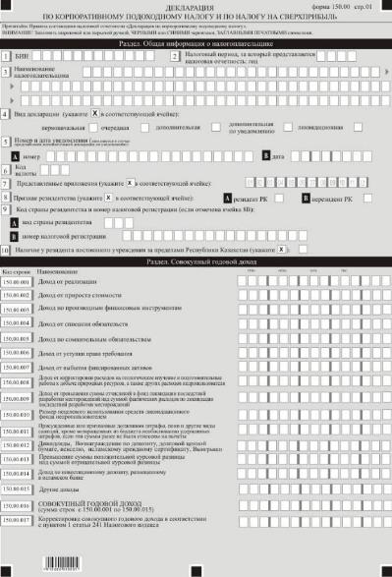

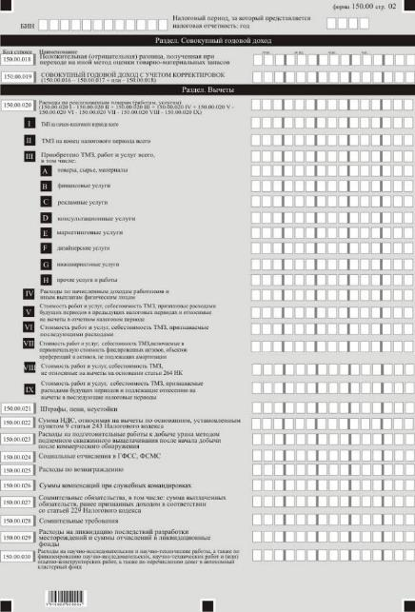

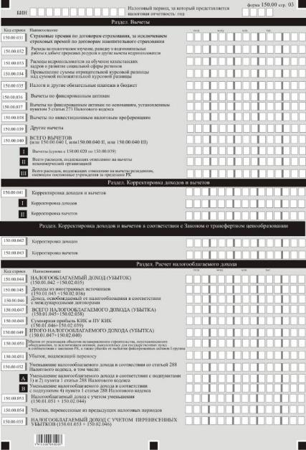

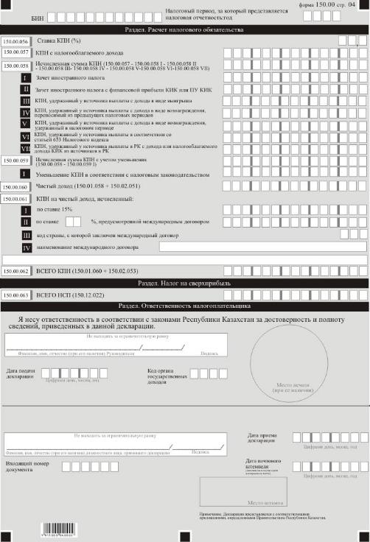

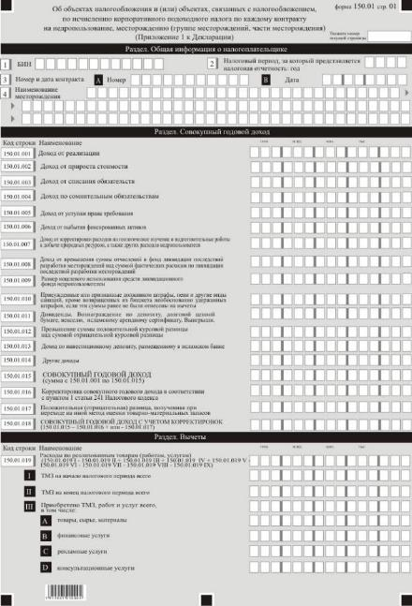

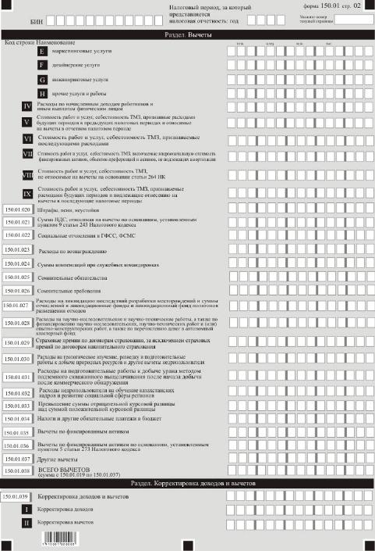

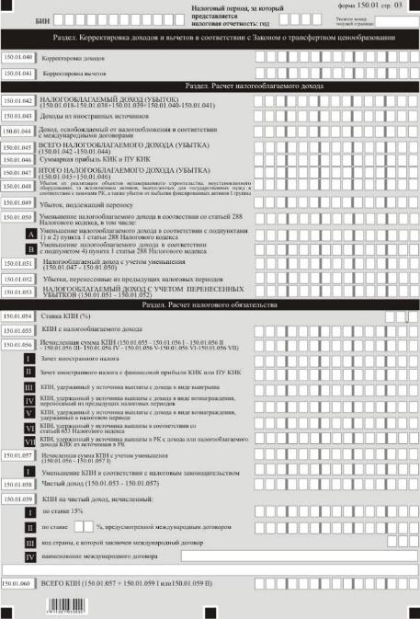

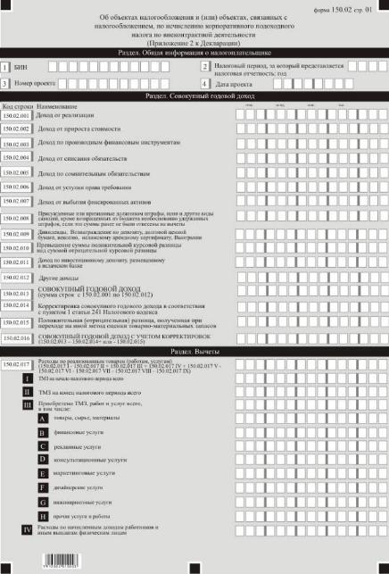

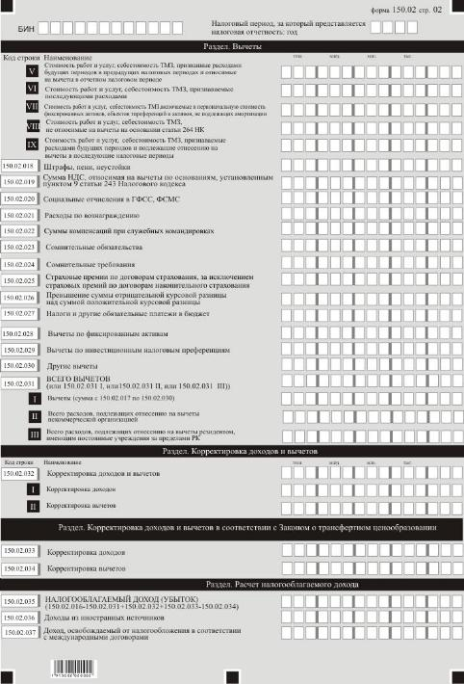

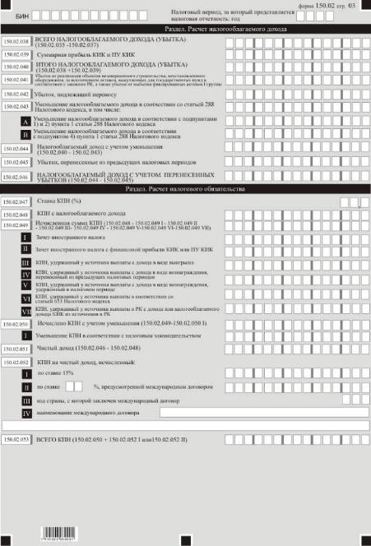

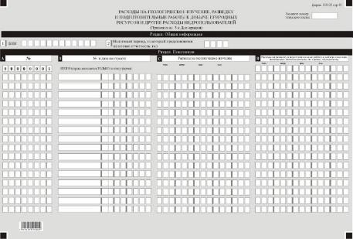

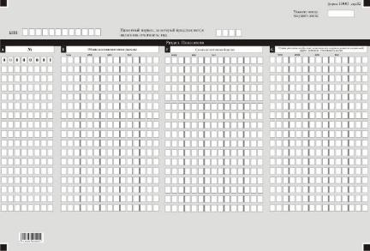

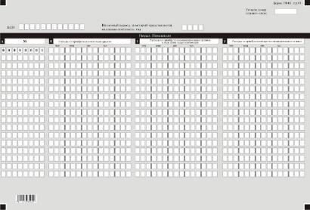

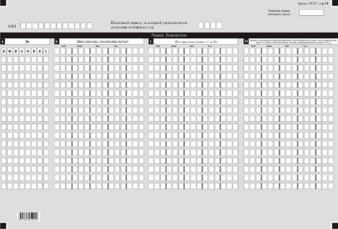

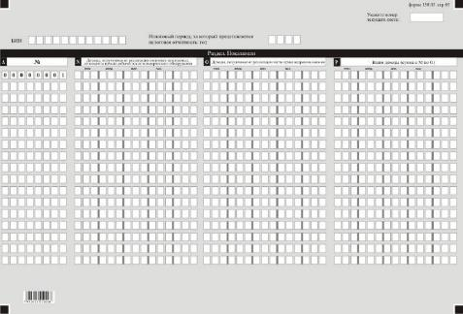

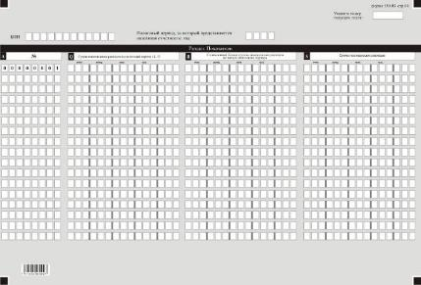

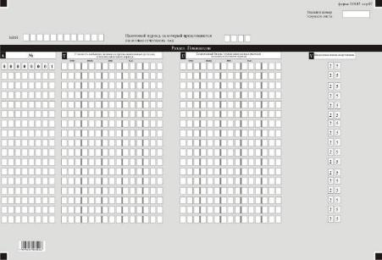

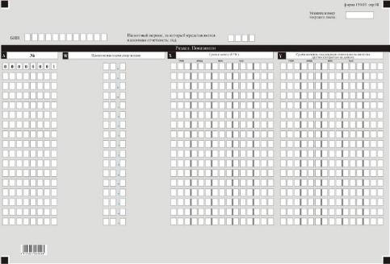

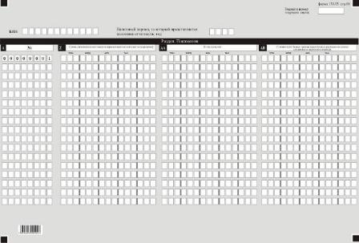

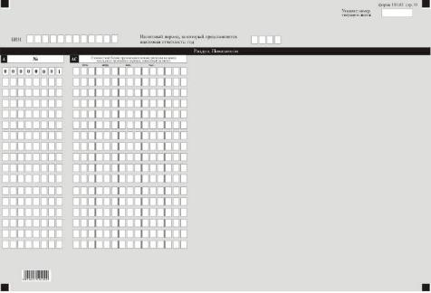

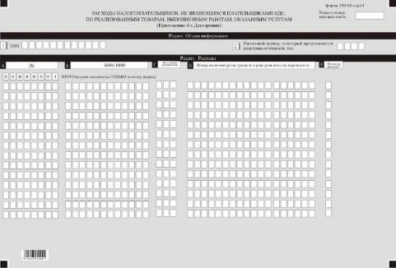

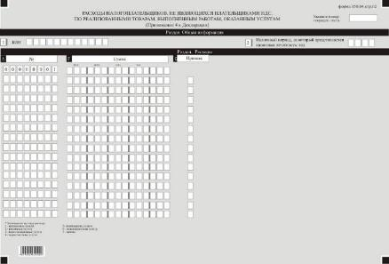

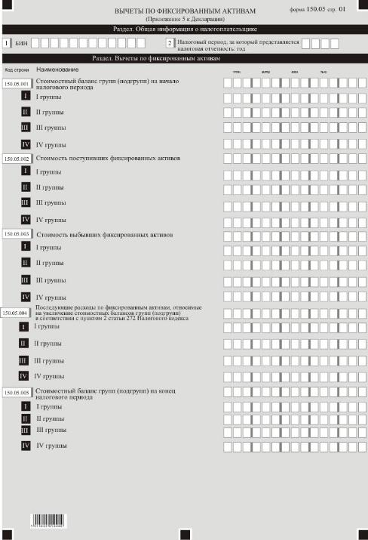

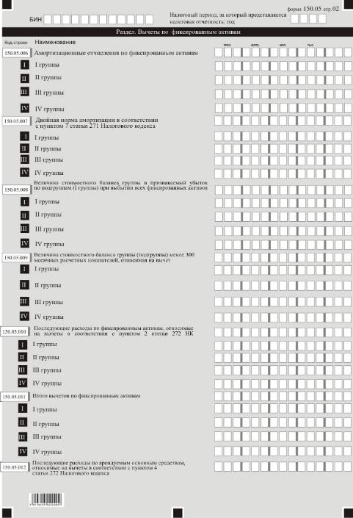

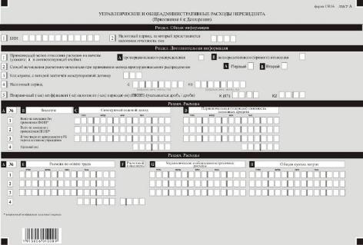

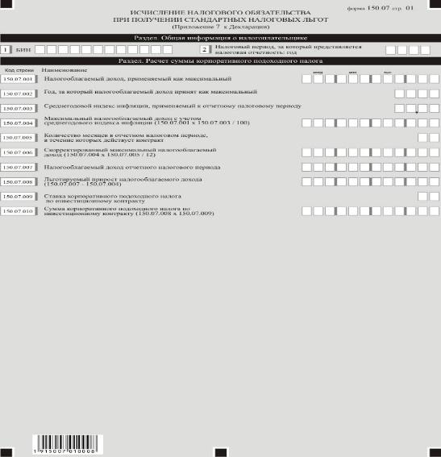

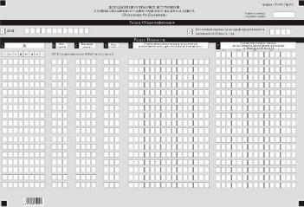

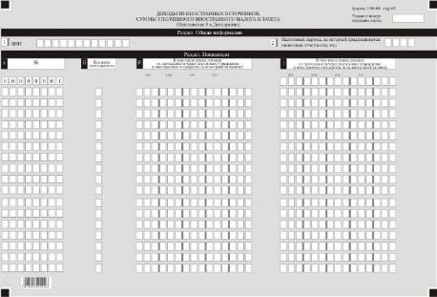

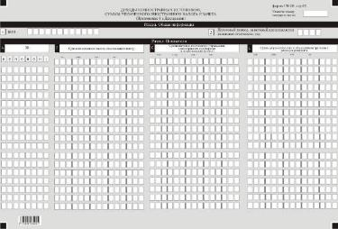

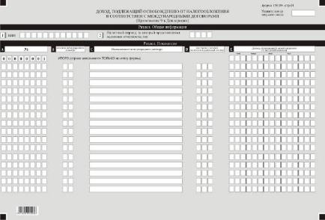

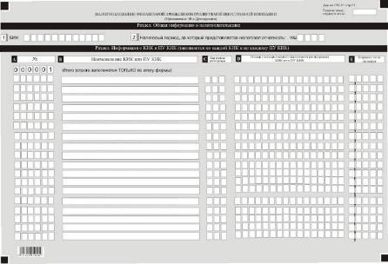

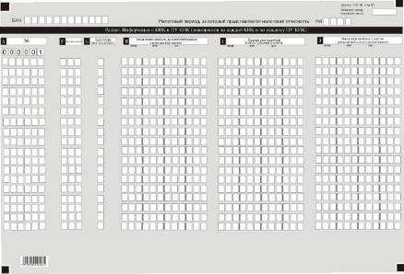

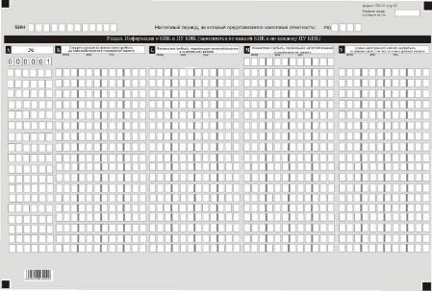

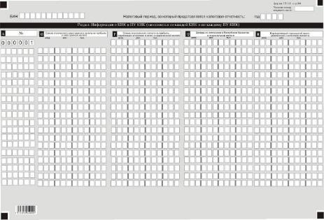

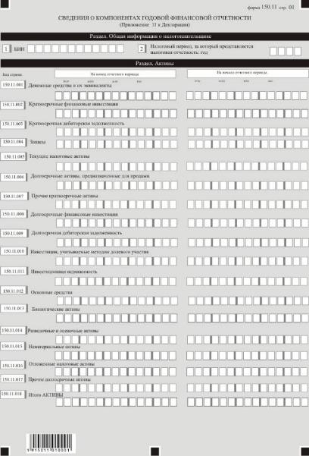

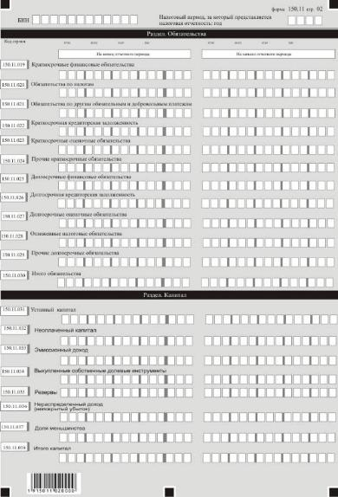

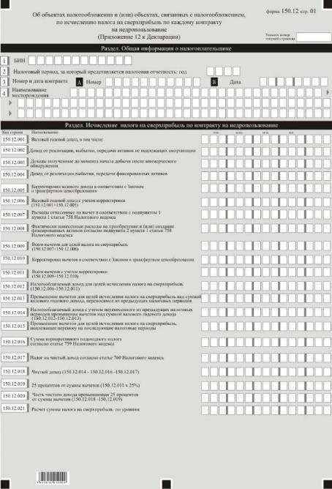

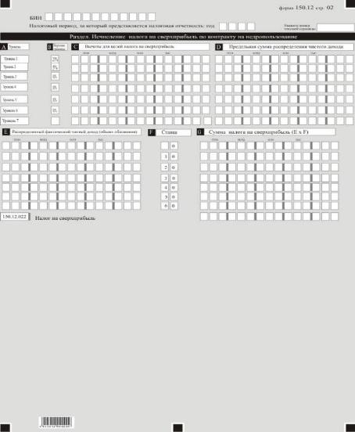

Приложение 13-2
к приказу Министра финансов
Республики Казахстан
от 12 февраля 2018 года № 166
Правила составления налоговой отчетности "Декларация по корпоративному подоходному налогу и по налогу на сверхприбыль (форма 150.00)"
Сноска. Приказ дополнен приложением 13-2 в соответствии с приказом Министра финансов РК от 20.12.2018 № 1095 (вводится в действие с 01.01.2019).
Глава 1. Общие положения
1. Настоящие Правила составления налоговой отчетности "Декларация по корпоративному подоходному налогу и по налогу на сверхприбыль (форма 150.00)" (далее – Правила) разработаны в соответствии с Кодексом Республики Казахстан от 25 декабря 2017 года "О налогах и других обязательных платежах в бюджет" (Налоговый кодекс) и определяют порядок составления формы налоговой отчетности "Декларация по корпоративному подоходному налогу и по налогу на сверхприбыль" (далее – КПН и НСП) (далее – декларация), предназначенной для исчисления КПН и НСП. Декларация составляется недропользователями, за исключением:
недропользователей, указанных в пункте 1 статьи 722 Налогового кодекса;
недропользователей, исключительно осуществляющих разведку и (или) добычу общераспространенных полезных ископаемых, нерудных твердых полезных ископаемых, указанных в строке 13 таблицы, предусмотренной статьей 746 Налогового кодекса, подземных вод, лечебных грязей, а также строительство и (или) эксплуатацию подземных сооружений, не связанных с разведкой и (или) добычей;
2. Декларация состоит из самой декларации (форма 150.00) и приложений к ней (формы с 150.01 по 150.12), предназначенных для детального отражения информации об исчислении налогового обязательства.
3. При заполнении декларации не допускаются исправления, подчистки и помарки.
4. При отсутствии показателей соответствующие ячейки декларации не заполняются.
5. Приложения к декларации составляются в обязательном порядке при заполнении строк в декларации, требующих раскрытия соответствующих показателей.
6. Приложения к декларации не составляются при отсутствии данных, подлежащих отражению в них.
7. В случае превышения количества показателей в строках, имеющихся на листе приложения к декларации, дополнительно заполняется аналогичный лист приложения к декларации.
8. В настоящих Правилах применяются следующие арифметические знаки: "+" – плюс; "–" – минус; "х" – умножение; "/" – деление; "=" – равно.
9. Отрицательные значения сумм обозначаются знаком "–" в первой левой ячейке соответствующей строки (графы) декларации.
10. При составлении декларации:
1) на бумажном носителе – заполняется шариковой или перьевой ручкой, черными или синими чернилами, заглавными печатными символами или с использованием печатающего устройства;
2) в электронной форме – заполняется в соответствии со статьей 208 Налогового кодекса.
11. Декларация составляется, подписывается, заверяется (печатью в установленных законодательством Республики Казахстан случаях либо электронной цифровой подписью) налогоплательщиком (налоговым агентом) на бумажном и (или) электронном носителях на казахском и (или) русском языках, в соответствии с пунктом 2 статьи 204 Налогового кодекса.
12. При представлении декларации:
1) в явочном порядке на бумажном носителе – составляется в двух экземплярах, один экземпляр возвращается налогоплательщику (налоговому агенту) с отметкой фамилии, имени и отчества (при его наличии) и подписью работника органа государственных доходов, принявшего декларацию и оттиском печати (штампа);
2) по почте заказным письмом с уведомлением на бумажном носителе – налогоплательщик (налоговый агент) получает уведомление почтовой или иной организации связи;
3) в электронной форме, допускающем компьютерную обработку информации – налогоплательщик (налоговый агент) получает уведомление о принятии или непринятии налоговой отчетности системой приема налоговой отчетности органов государственных доходов.
13. В разделах "Общая информация о налогоплательщике" приложений указываются соответствующие данные, отраженные в разделе "Общая информация о налогоплательщике" декларации.
14. В декларации (форма 150.00) отражаются все доходы и расходы отчетного налогового периода, полученные и понесенные в целом по деятельности недропользователя. При этом строки 150.00.001 – 150.00.065 доходов и расходов декларации 150.00 определяются как сумма аналогичных строк приложений формы 150.01 и 150.02.
Расчет налогового обязательства по КПН в целом по деятельности недропользователя определяется как сумма КПН, исчисленного по внеконтрактной деятельности и по каждому контракту на недропользование.
Сумма КПН по каждому контракту на недропользование определяется в порядке, определенном в форме 150.01.
Сумма КПН по внеконтрактной деятельности определяется недропользователем в порядке, определенном в форме 150.02.
Глава 2. Пояснение по заполнению декларации (форма 150.00)
15. В разделе "Общая информация о налогоплательщике" налогоплательщик указывает следующие данные:
1) бизнес-идентификационный номер (далее – БИН) налогоплательщика. При исполнении налогового обязательства доверительным управляющим в строке указывается БИН налогоплательщика-доверительного управляющего;
2) налоговый период, за который представляется налоговая отчетность – отчетный налоговый период, за который представляется декларация (указывается арабскими цифрами);
3) наименование налогоплательщика – наименование юридического лица в соответствии с учредительными документами.
При исполнении налогового обязательства доверительным управляющим в строке указывается наименование юридического лица-доверительного управляющего в соответствии с учредительными документами;
4) вид декларации.
Соответствующие ячейки отмечаются с учетом отнесения декларации к видам налоговой отчетности, указанным в статье 206 Налогового кодекса;
5) номер и дата уведомления.
Строки заполняются в случае представления вида декларации, предусмотренного статье 206 пункта 3 статьи 206 Налогового кодекса;
6) код валюты – код валюты согласно пункту 60 настоящих Правил;
7) представленные приложения.
Отмечается номер представленного налогоплательщиком приложения к декларации;
8) признак резидентства:
ячейка А отмечается налогоплательщиком-резидентом Республики Казахстан;
ячейка В отмечается налогоплательщиком-нерезидентом Республики Казахстан;
9) код страны резидентства и номер налоговой регистрации.
Заполняется в случае, если декларация составляется налогоплательщиком-нерезидентом Республики Казахстан, при этом:
в строке А указывается код страны резидентства нерезидента согласно пункту 61 настоящих Правил;
в строке В указывается номер налоговой регистрации в стране резидентства нерезидента;
10) наличие у резидента постоянного учреждения за пределами Республики Казахстан.
Ячейка отмечается резидентом Республики Казахстан, имеющим постоянное учреждение за пределами Республики Казахстан.
16. В разделе "Совокупный годовой доход":
1) в строке 150.00.001 указывается доход от реализации в соответствии со статьей 227 Налогового кодекса;
2) в строке 150.00.002 указывается доход от прироста стоимости в соответствии со статьей 228 Налогового кодекса;
3) в строке 150.00.003 указывается доход по производным финансовым инструментам, в том числе, свопу, с учетом убытков, перенесенных из предыдущих налоговых периодов;
4) в строке 150.00.004 указывается доход от списания обязательств в соответствии со статьей 229 Налогового кодекса;
5) в строке 150.00.005 указывается доход по сомнительным обязательствам в соответствии со статьей 230 Налогового кодекса;
6) в строке 150.00.006 указывается доход от уступки права требования в соответствии со статьей 233 Налогового кодекса;
7) в строке 150.00.007 указывается доход от выбытия фиксированных активов, определяемый в соответствии со статьей 234 Налогового кодекса;
8) в строке 150.00.008 указывается доход от корректировки расходов на геологическое изучение и подготовительные работы к добыче природных ресурсов, а также других расходов недропользователей, определяемый в соответствии со статьей 235 Налогового кодекса;
9) в строке 150.00.009 указывается доход от превышения суммы отчислений в фонд ликвидации последствий разработки месторождений над суммой фактических расходов по ликвидации последствий разработки месторождений, определяемый в соответствии со статьей 236 Налогового кодекса;
10) в строке 150.00.010 указывается размер нецелевого использования недропользователем средств ликвидационного фонда, определяемый в соответствии со статьей 252 Налогового кодекса;
11) в строке 150.00.011 указываются присужденные или признанные должником штрафы, пени и другие виды санкций, кроме возвращенных из бюджета необоснованно удержанных штрафов, если эти суммы ранее не были отнесены на вычеты, включаемые в совокупный годовой доход в соответствии с подпунктом 13) пункта 1 статьи 226 Налогового кодекса;
12) в строке 150.00.012 указываются дивиденды, включаемые в совокупный годовой доход в соответствии с подпунктом 16) пункта 1 статьи 226 Налогового кодекса и общая сумма вознаграждений по депозиту, долговой ценной бумаге, векселю, исламскому арендному сертификату, выигрышей включаемая в совокупный годовой доход в соответствии с подпунктами 17) и 19) пункта 1 статьи 226 Налогового кодекса;
13) в строке 150.00.013 указывается превышение суммы положительной курсовой разницы над суммой отрицательной курсовой разницы, определенное в соответствии с международными стандартами финансовой отчетности и требованиями законодательства Республики Казахстан о бухгалтерском учете и финансовой отчетности, включаемое в совокупный годовой доход в соответствии с подпунктом 18) пункта 1 статьи 226 Налогового кодекса;
14) в строке 150.00.014 указывается доход по инвестиционному депозиту, размещенному в исламском банке, определяемый в соответствии с подпунктом 22) пункта 1 статьи 226 Налогового кодекса;
15) в строке 150.00.015 указываются другие доходы налогоплательщика, включаемые в совокупный годовой доход в соответствии с Налоговым кодексом;
16) в строке 150.00.016 указывается общая сумма совокупного годового дохода;
17) в строке 150.00.017 указывается сумма корректировки совокупного годового дохода в соответствии с пунктом 1 статьи 241 Налогового кодекса;
18) в строке 150.00.018 указывается положительная или отрицательная положительная курсовая разница, образовавшаяся при переходе на иной метод оценки товарно-материальных запасов (далее – ТМЗ) в соответствии с пунктом 3 статьи 241 Налогового кодекса;
19) в строке 150.00.019 указывается совокупный годовой доход с учетом корректировок, определяемый как разница строк 150.00.016 и 150.00.017, увеличенная на строку 150.00.018 (в случае если значение данной строки положительное) или уменьшенная на строку 150.00.018 (в случае если значение данной строки отрицательное) (150.00.016 – 150.00.017) ± 150.00.018).
17. В разделе "Вычеты":
1) в строке 150.00.020 указывается стоимость реализованных (использованных) товаров, приобретенных и безвозмездно полученных работ, услуг, относимая на вычеты в соответствии с пунктом 1 статьи 242 Налогового кодекса, определяемая как 150.00.020 I – 150.00.020 II + 150.00.020 III + 150.00.020 IV + 150.00.020 V – 150.00.020 VI – 150.00.020 VII – 150.00.020 VIII – 150.00.020 IX:
в строке 150.00.020 I указывается себестоимость ТМЗ на начало налогового периода. В первоначальной декларации указанная строка заполняется согласно данным, определенным по бухгалтерскому балансу на начало налогового периода. У налогоплательщика, подающего свою первоначальную декларацию, ТМЗ на начало налогового периода могут отсутствовать;
строка 150.00.020 II заполняется согласно данным бухгалтерского баланса на конец налогового периода. В ликвидационной декларации, представляемой налогоплательщиком в течение налогового периода, строка 150.00.020 II заполняется на основании данных ликвидационного баланса;
в строке 150.00.020 III указывается стоимость приобретенных, в том числе безвозмездно полученных налогоплательщиком в течение налогового периода ТМЗ, выполненных работ и оказанных услуг сторонними организациями, индивидуальными предпринимателями, частными нотариусами, адвокатами. Данные, приведенные в указанной строке, не должны включать расходы, относимые на вычеты по строкам с 150.00.021 по 150.00.038 декларации. Определяется, как сумма строк с 150.00.020 III А по 150.00.020 III H;
в строке 150.00.020 III А указывается себестоимость приобретенных, безвозмездно полученных в течение отчетного налогового периода налогоплательщиком ТМЗ;
в строке 150.00.020 III B указывается стоимость финансовых услуг;
в строке 150.00.020 III С указывается стоимость рекламных услуг;
в строке 150.00.020 III D указывается стоимость консультационных услуг;
в строке 150.00.020 III E указывается стоимость маркетинговых услуг;
в строке 150.00.020 III F указывается стоимость дизайнерских услуг;
в строке 150.00.020 III G указывается стоимость инжиниринговых услуг;
в строке 150.00.020 III H указываются расходы на приобретение прочих работ и услуг;
в строке 150.00.020 IV указываются расходы по начисленным доходам работников и иным выплатам физическим лицам, относимые на вычеты:
отражаемых по строке 150.00.026 и представляющих собой превышение размеров суточных, установленных подпунктом 4) пункта 2 статьи 319 Налогового кодекса;
включаемых в первоначальную стоимость фиксированных активов, объектов преференций;
признаваемых последующими расходами в соответствии со статьей 272 Налогового кодекса;
включаемых в первоначальную стоимость активов, не подлежащих амортизации, в соответствии со статьей 228 Налогового кодекса;
в строке 150.00.020 V указывается стоимость работ и услуг, себестоимость ТМЗ, признаваемые расходами будущих периодов в предыдущих налоговых периодах и относимые на вычеты в отчетном налоговом периоде;
в строке 150.00.020 VI указывается фактическая стоимость работ и услуг, себестоимость ТМЗ, признаваемые последующими расходами, налоговый учет которых производится в соответствии со статьей 272 Налогового кодекса;
в строке 150.00.020 VII указывается фактическая стоимость работ и услуг, себестоимость ТМЗ, включаемые в первоначальную стоимость фиксированных активов, объектов преференций и активов, не подлежащих амортизации;
в строке 150.00.020 VIII указывается стоимость работ и услуг, себестоимость ТМЗ, не относимые на вычеты на основании статьи 264 Налогового кодекса, за исключением стоимости, отражаемой по строке 150.00.020 VI;
в строке 150.00.020 IX указывается стоимость работ и услуг, себестоимость ТМЗ, признаваемые расходами будущих периодов и подлежащие отнесению на вычеты в последующие налоговые периоды;
2) в строке 150.00.021 указывается общая сумма штрафов, пени, неустоек, относимая на вычеты в соответствии с пунктом 7 статьи 243 Налогового кодекса;
3) в строке 150.00.022 указывается сумма налога на добавленную стоимость, относимая на вычеты по основаниям, установленным пунктом 9 статьи 243 Налогового кодекса;
4) в строке 150.00.023 указываются расходы на подготовительные работы к добыче урана методом подземного скважинного выщелачивания после начала добычи после коммерческого обнаружения;
5) в строке 150.00.024 указывается сумма расходов налогоплательщика по начисленным социальным отчислениям в Государственный фонд социального страхования, относимая на вычеты в соответствии с пунктом 11 статьи 243 Налогового кодекса, а также сумма отчислений, уплаченных в фонд социального медицинского страхования в соответствии с законодательством Республики Казахстан об обязательном социальном медицинском страховании, относимая на вычеты в соответствии с пунктом 12 статьи 243 Налогового кодекса;
6) в строке 150.00.025 указывается общая сумма вознаграждений, относимая на вычеты в соответствии со статьей 246 Налогового кодекса;
7) в строке 150.00.026 указываются суммы компенсаций при служебных командировках, относимые на вычет в соответствии со статьей 244 Налогового кодекса;
8) в строке 150.00.027 указываются выплаченные сомнительные обязательства, в том числе сумма выплаченных обязательств, ранее признанных доходом в соответствии со статьей 229 Налогового кодекса, относимые на вычет в соответствии со статьей 247 Налогового кодекса;
9) в строке 150.00.028 указываются сомнительные требования, относимые на вычет в соответствии со статьей 248 Налогового кодекса;
10) в строке 150.00.029 указываются расходы на ликвидацию последствий разработки месторождений и суммы отчислений в ликвидационные фонды, относимые на вычет в соответствии со статьями 252 и 253 Налогового кодекса;
11) в строке 150.00.030 указываются расходы на научно-исследовательские и научно-технические работы и расходы недропользователя по финансированию научно-исследовательских, научно-технических работ и (или) опытно-конструкторских работ, а также по перечислению денег в автономный кластерный фонд относимые на вычет в соответствии со статьями 254 и 255 Налогового кодекса;
12) в строке 150.00.031 указываются страховые премии, подлежащие уплате или уплаченные страхователем по договорам страхования, за исключением страховых премий по договорам накопительного страхования, относимые на вычет в соответствии с пунктом 1 статьи 256 Налогового кодекса;
13) в строке 150.00.032 указываются расходы на геологическое изучение и подготовительные работы к добыче природных ресурсов и другие расходы недропользователя, относимые на вычет в соответствии со статьями 258, 259 и 260 Налогового кодекса;
14) в строке 150.00.033 указываются расходы недропользователя на обучение казахстанских кадров и развитие социальной сферы регионов, относимые на вычет в соответствии с пунктом 1 статьи 261 Налогового кодекса;
15) в строке 150.00.034 указывается превышение суммы отрицательной курсовой разницы над суммой положительной курсовой разницы, относимое на вычет в соответствии со статьей 262 Налогового кодекса;
16) в строке 150.00.035 указываются налоги и другие обязательные платежи в бюджет, относимые на вычет в соответствии со статьей 263 Налогового кодекса;
17) в строке 150.00.036 указываются вычеты по фиксированным активам, производимые в соответствии со статьями 265, 266, 267, 268, 269, 270, 271, 272 и 273 Налогового кодекса;
18) в строке 150.00.037 указываются вычеты по фиксированным активам, производимые в соответствии с пунктом 5 статьи 273 Налогового кодекса;
19) в строке 150.00.038 указываются вычеты по инвестиционным налоговым преференциям в соответствии со статьями 274, 275 и 276 Налогового кодекса;
20) в строке 150.00.039 указываются прочие расходы, относимые на вычет в соответствии с Налоговым кодексом;
21) в строке 150.00.040 указывается сумма, подлежащая отнесению на вычеты. В данную строку переносится строка 150.00.040 I, или строка 150.00.040 II, и (или) строка 150.00.040 III:
в строке 150.00.040 I указывается общая сумма расходов, относимая на вычет. Определяется как сумма строк с 150.00.020 по 150.00.039;
в строке 150.00.040 II указывается относимая на вычет в соответствии со статьей 289 Налогового кодекса сумма расходов некоммерческой организации;
в строке 150.00.040 III указывается сумма расходов, подлежащая отнесению на вычеты резидентами, имеющими постоянное (-ые) учреждение (-я) за пределами Республики Казахстан.
18. В разделе "Корректировка доходов и вычетов":
в строке 150.00.041 указывается общая сумма корректировок доходов и вычетов, производимых в соответствии со статьями 286 и 287 Налогового кодекса. Определяется как разница строк 150.00.041 I и 150.00.041 II:
в строке 150.00.041 I указывается сумма корректировки доходов, производимой в соответствии со статьями 286 и 287 Налогового кодекса;
в строке 150.00.041 II указывается сумма корректировки вычетов, производимой в соответствии со статьями 286 и 287 Налогового кодекса.
19.В разделе "Корректировка доходов и вычетов в соответствии с Законом о трансфертном ценообразовании":
1) в строке 150.00.042 указывается сумма корректировки доходов, производимой в соответствии с законодательством Республики Казахстан от 5 июля 2008 года "О трансфертном ценообразовании" (далее – Закон о трансфертном ценообразовании);
2) в строке 150.00.043 указывается сумма корректировки вычетов, производимой в соответствии с Законом о трансфертном ценообразовании.
20. В разделе "Расчет налогооблагаемого дохода":
1) в строке 150.00.044 указывается налогооблагаемый доход (убыток). Определяется как сумма строк 150.01.042 и 150.02.035;
2) в строке 150.00.045 указывается сумма доходов, полученных налогоплательщиком-резидентом из источников за пределами Республики Казахстан. Определяется как сумма строк 150.01.043 и 150.02.036.
Строка 150.00.045 носит справочный характер;
3) в строке 150.00.046 указывается сумма налогооблагаемого дохода (убытка) с учетом особенностей международного налогообложения;
4) в строке 150.00.047 указывается сумма налогооблагаемого дохода (убытка) с учетом особенностей международного налогообложения. Определяется как сумма строк 150.01.045 и 150.02.038;
5) в строке 150.00.048 указывается общая сумма суммарной прибыли контролируемых иностранных компаний (далее – КИК) и постоянных учреждений контролируемых иностранных компаний (далее – ПУ КИК), определенная в соответствии со статьей 297 Налогового кодекса. Определяется как сумма строк 150.01.046 и 150.02.039;
6) в строке 150.00.049 указывается сумма налогооблагаемого дохода (убытка) с учетом суммарной прибыли КИК и ПУ КИК. Строка 150.00.049 определяется как сумма строк 150.01.047 и 150.02.040;
7) в строке 150.00.050 указываются убытки от реализации объектов незавершенного строительства, неустановленного оборудования, за исключением активов, выкупленных для государственных нужд в соответствии с законами Республики Казахстан, а также убытки от выбытия фиксированных активов I группы;
8) в строке 150.00.051 указывается убыток, подлежащий переносу в соответствии с пунктом 1 статьи 300 Налогового кодекса;
9) в строке 150.00.052 указывается сумма уменьшения налогооблагаемого дохода в соответствии со статьей 288 Налогового кодекса. Строка 150.00.052 включает в себя строки 150.00.052 I и 150.00.052 II:
в строке 150.00.052 I указываются расходы, на которые налогоплательщик вправе уменьшить налогооблагаемый доход в соответствии с подпунктами 1) и 2) пункта 1 статьи 288 Налогового кодекса;
в строке 150.00.052 II указываются расходы, на которые налогоплательщик вправе уменьшить налогооблагаемый доход в соответствии с подпунктом 4) пункта 1 статьи 288 Налогового кодекса;
10) в строке 150.00.053 указывается налогооблагаемый доход с учетом уменьшения, производимого в соответствии со статьей 288 Налогового кодекса. Определяется как сумма строк 150.01.051 и 150.02.044;
11) в строке 150.00.054 указываются убытки, перенесенные из предыдущих налоговых периодов;
12) в строке 150.00.055 указывается налогооблагаемый доход с учетом перенесенных убытков. Определяется как сумма строк 150. 01.053 и 150.02.046.
21. В разделе "Расчет налогового обязательства":
1) в строке 150.00.056 указывается ставка КПН в соответствии со статьей 313 Налогового кодекса, в процентах;
2) в строке 150.00.057 указывается сумма КПН. Определяется как сумма строк 10.01.055 и 150.02.048;
3) в строке 150.00.058 указывается сумма исчисленного КПН за налоговый период в соответствии с пунктом 1 статьи 302 Налогового кодекса. Определяется как разница строк 150.00.057 – 150.00.058 I – 150.00.058 II – 150.00.058 III – 150.00.058 IV – 150.00.058 V – 150.00.058 VI – 150.00.058 VII если полученная разница меньше ноля, то в строке 150.00.058 указывается ноль:
в строке 150.00.058 I указывается сумма уплаченных за пределами Республики Казахстан налогов на доходы или идентичного вида подоходного налога с доходов, полученных налогоплательщиком-резидентом из источников за пределами Республики Казахстан, которая зачитывается при уплате КПН в Республике Казахстан в соответствии со статьей 303 Налогового кодекса. Определяется как сумма строк 150.01.056 I и 150.02.049 I;
в строке 150.00.058 II указывается сумма иностранного подоходного налога с финансовой прибыли КИК и ПУ КИК, исчисленная в соответствии с пунктом 4 статьи 303 Налогового кодекса. Определяется как сумма строк 150.01.056 II и 150.02.049 II;
в строке 150.00.058 III указывается сумма КПН, удержанного в налоговом периоде у источника выплаты с дохода в виде выигрыша, которая в соответствии с пунктом 2 статьи 302 Налогового кодекса уменьшает сумму КПН, подлежащего уплате в бюджет;
в строке 150.00.058 IV указывается сумма КПН, удержанного у источника выплаты с дохода в виде вознаграждения, и перенесенная из предыдущих налоговых периодов в соответствии с пунктом 3 статьи 302 Налогового кодекса;
в строке 150.00.058 V указывается сумма КПН, удержанного в налоговом периоде у источника выплаты с дохода в виде вознаграждения, которая в соответствии с пунктом 2 статьи 302 Налогового кодекса уменьшает сумму КПН, подлежащего уплате в бюджет;
в строке 150.00.058 VI указывается сумма КПН, удержанного у источника выплаты дохода в соответствии со статьей 653 Налогового кодекса;
в строке 150.00.058 VII указывается сумма КПН, удержанного у источника выплаты в Республике Казахстан в налоговом периоде с дохода или налогооблагаемого дохода КИК из источников в Республике Казахстан в соответствии с подпунктом 1) или 2) пункта 1 статьи 302 Налогового кодекса. Определяется как сумма строк 150.01.056 VII и 150.02.049 VII;
4) в строке 150.00.059 указывается сумма КПН за налоговый период с учетом уменьшения;
в строке 150.00.059 I указывается сумма уменьшения КПН за налоговый период в соответствии с налоговым законодательством Республики Казахстан;
5) в строке 150.00.060 указывается чистый доход юридического лица-нерезидента от деятельности в Республике Казахстан через постоянное учреждение в соответствии с пунктом 1 статьи 652 Налогового кодекса;
6) в строке 150.00.061 указывается сумма КПН на чистый доход:
в строке 150.00.061 I указывается сумма КПН на чистый доход, исчисленного в соответствии с пунктом 1 статьи 652 Налогового кодекса по ставке 15 процентов, определяемая как произведение строки 150.00.060 х 15%;
в строке 150.00.061 II указывается сумма КПН на чистый доход, исчисленный в соответствии со статьей 666 Налогового кодекса по ставке, предусмотренной международным договором. Если налогоплательщиком применяются положения международного договора в отношении КПН на чистый доход, указывается ставка корпоративного подоходного налога на чистый доход;
строка 150.00.061 III заполняется в случае, если заполнена строка 150.00.060 II. В данной строке указывается код страны согласно пункту 61 настоящих Правил, с которой Республикой Казахстан заключен указанный международный договор;
строка 150.00.061 IV заполняется в случае, если заполнена строка 150.00.060 II. В данной строке указывается наименование указанного международного договора;
7) в строке 150.00.062 указывается итоговая сумма исчисленного КПН, определяемая как сумма строк 150.01.060 и 150.02.053;
8) в строке 150.00.63 указывается итоговая сумма исчисленного НСП, определяемая как значение строки 150.12.022.
22. В разделе "Ответственность налогоплательщика":
1) в поле "Фамилия, имя отчество (при его наличии) Руководителя" указываются фамилия, имя отчество (при его наличии) руководителя;
2) дата подачи декларации – дата представления декларации в орган государственных доходов;
3) код органа государственных доходов – код органа государственных доходов по месту нахождения налогоплательщика;
4) в поле "Фамилия, имя отчество (при его наличии) должностного лица, принявшего декларацию" указываются фамилия, имя отчество (при его наличии) работника органа государственных доходов, принявшего декларацию;
5) дата приема декларации – дата представления декларации в соответствии с пунктом 2 статьи 584 Налогового кодекса;
6) входящий номер документа – регистрационный номер декларации, присваиваемый органом государственных доходов;
7) дата почтового штемпеля – дата почтового штемпеля, проставленного почтовой или иной организацией связи.
Подпункты 4), 5), 6) и 7) настоящего пункта заполняются работником органа государственных доходов, принявшим декларацию на бумажном носителе.
Глава 3. Пояснение по заполнению формы 150.01 – Об объектах налогообложения и (или) объектах, связанных с налогообложением, по исчислению КПН по каждому контракту на недропользование, месторождению (группе месторождений, части месторождения)
23. Данная форма предназначена для отражения недропользователем информации об объектах налогообложения и (или) объектах, связанных с налогообложением, по исчислению КПН по каждому контракту на недропользование, месторождению (группе месторождений, части месторождения) в соответствии с основными принципами, установленными статьей 723 Налогового кодекса.
В случае наличия нескольких контрактов на недропользование, данная форма заполняется по каждому контракту отдельно.
24. В разделе "Общая информация о налогоплательщике" налогоплательщик указывает следующие данные:
1) номер и дата контракта.
в графе А указывается регистрационный номер контракта на недропользование;
в графе В указывается дата регистрации контракта на недропользование;
2) наименование месторождения – наименование месторождения согласно контракту на недропользование.
25. В разделе "Совокупный годовой доход":
1) в строке 150.01.001 указывается доход от реализации товаров в соответствии со статьей 227 Налогового кодекса;
2) в строке 150.01.002 указывается доход от прироста стоимости в соответствии со статьей 227 Налогового кодекса, полученный по активам, не подлежащим амортизации, используемым в рамках деятельности по контракту на недропользование;
3) в строке 150.01.003 указывается доход от списания обязательств в соответствии со статьей 229 Налогового кодекса;
4) в строке 150.01.004 указывается доход по сомнительным обязательствам в соответствии со статьей 230 Налогового кодекса;
5) в строке 150.01.005 указывается доход от уступки права требования в соответствии со статьей 233 Налогового кодекса;
6) в строке 150.01.006 указывается доход от выбытия фиксированных активов, определяемый в соответствии со статьей 234 Налогового кодекса.
В данной строке указывается доход от выбытия фиксированных активов, использованных в рамках деятельности по контракту на недропользование;
7) в строке 150.01.007 указывается доход от корректировки расходов на геологическое изучение и подготовительные работы к добыче природных ресурсов, а также других расходов недропользователей, определяемый в соответствии со статьей 235 Налогового кодекса;
8) в строке 150.01.008 указывается доход от превышения суммы отчислений в фонд ликвидации последствий разработки месторождений над суммой фактических расходов по ликвидации последствий разработки месторождений, определяемый в соответствии со статьей 236 Налогового кодекса;
9) в строке 150.01.009 указывается размер нецелевого использования недропользователем средств ликвидационного фонда, определяемый в соответствии со статьей 242 Налогового кодекса. Данная строка включает сумму нецелевого использования недропользователем средств ликвидационного фонда и средств ликвидационного фонда полигонов размещения отходов;
10) в строке 150.01.010 указываются присужденные или признанные должником штрафы, пени и другие виды санкций, кроме возвращенных из бюджета необоснованно удержанных штрафов, если эти суммы ранее не были отнесены на вычеты, включаемые в совокупный годовой доход в соответствии с подпунктом 13) пункта 1 статьи 226 Налогового кодекса;
11) в строке 150.01.011 указываются дивиденды, включаемые в совокупный годовой доход в соответствии с подпунктом 16) пункта 1 статьи 226 Налогового кодекса и общая сумма вознаграждений по депозиту, долговой ценной бумаге, векселю, исламскому арендному сертификату, выигрышей включаемая в совокупный годовой доход в соответствии с подпунктами 17) и 19) пункта 1 статьи 226 Налогового кодекса;
12) в строке 150.01.012 указывается превышение суммы положительной курсовой разницы над суммой отрицательной курсовой разницы, определенное в соответствии с международными стандартами финансовой отчетности и требованиями законодательства Республики Казахстан о бухгалтерском учете и финансовой отчетности, включаемое в совокупный годовой доход в соответствии с подпунктом 18) пункта 1 статьи 226 Налогового кодекса;
13) в строке 150.01.013 указывается доход по инвестиционному депозиту, размещенному в исламском банке, определяемый в соответствии с подпунктом 22) пункта 1 статьи 226 Налогового кодекса;
14) в строке 150.01.014 указываются другие доходы налогоплательщика, включаемые в совокупный годовой доход в соответствии с Налоговым кодексом;
15) в строке 150.00.015 указывается общая сумма совокупного годового дохода, определяемая как сумма строк с 150.01.001 по 150.01.014;
16) в строке 150.01.016 указывается общая сумма корректировки совокупного годового дохода в соответствии с пунктом 1 статьи 241 Налогового кодекса;
17) в строке 150.01.017 указывается положительная или отрицательная разница, образовавшаяся при переходе на иной метод оценки ТМЗ в соответствии с пунктом 3 статьи 241 Налогового кодекса;
18) в строке 150.01.018 указывается совокупный годовой доход с учетом корректировки, определяемый как разница строк 150.01.015 и 150.01.016, увеличенная на строку 150.01.017 (в случае если значение данной строки положительное) или уменьшенная на строку 150.01.017 (в случае если значение данной строки отрицательное) (150.01.015 – 150.01.016 ± 150.01.017).
26. В разделе "Вычеты":
1) в строке 150.01.019 указываются расходы по реализованным товарам (работам, услугам), относимые на вычеты в соответствии со статьей 242 Налогового кодекса, определяемая как 150.01.019 I – 150.01.019 II + 150.01.019 III + 150.01.019 IV + 150.01.019 V – 150.01.019 VI – 150.01.019 VII – 150.01.019 VIII – 150.01.019 IX:
в строке 150.01.019 I указывается себестоимость ТМЗ на начало налогового периода. В первоначальной декларации указанная строка заполняется согласно данным, определенным по бухгалтерскому балансу на начало налогового периода. У налогоплательщика, подающего первоначальную декларацию, ТМЗ на начало налогового периода могут отсутствовать;
строка 150.01.019 II заполняется согласно данным бухгалтерского баланса на конец налогового периода. При этом в данной строке не отражается стоимость товара, учитываемого в остатках ТМЗ на конец года и находящегося в пути (например, реализация товаров на условии FAS-порт), доход от реализации которого признан в целях налогообложения в налоговом периоде. В ликвидационной декларации, представляемой налогоплательщиком в течение налогового периода, строка 150.01.019 II заполняется на основании данных бухгалтерского учета на конец соответствующего налогового периода;
в строке 150.01.019 III указывается стоимость приобретенных, в том числе безвозмездно полученных налогоплательщиком в течение налогового периода ТМЗ, выполненных работ и оказанных услуг сторонними организациями, индивидуальными предпринимателями, частными нотариусами, адвокатами. Данные, приведенные в указанной строке, не должны включать расходы, относимые на вычеты по строкам с 150.01.020 по 150.01.037 декларации. Определяется, как сумма строк с 150.01.019 III А по 150.01.019 III H:
в строке 150.01.019 III А указывается себестоимость приобретенных, безвозмездно полученных в течение отчетного налогового периода налогоплательщиком ТМЗ;
в строке 150.01.019 III B указывается стоимость финансовых услуг;
в строке 150.01.019 III С указывается стоимость рекламных услуг;
в строке 150.01.019 III D указывается стоимость консультационных услуг;
в строке 150.01.019 III E указывается стоимость маркетинговых услуг;
в строке 150.01.019 III F указывается стоимость дизайнерских услуг;
в строке 150.01.019 III G указывается стоимость инжиниринговых услуг;
в строке 150.01.019 III H указываются расходы на приобретение прочих работ и услуг;
в строке 150.01.019 IV указываются расходы по начисленным доходам работников и иным выплатам физическим лицам, относимые на вычет в соответствии со статьей 257 Налогового кодекса, за исключением расходов по начисленным доходам работников:
отражаемых по строке 150.01.025 и представляющих собой превышение размеров суточных, установленных подпунктом 4) пункта 2 статьи 319 Налогового кодекса;
включаемых в первоначальную стоимость фиксированных активов, объектов преференций;
признаваемых последующими расходами в соответствии со статьей 272 Налогового кодекса;
включаемых в первоначальную стоимость активов, не подлежащих амортизации, в соответствии со статьей 228 Налогового кодекса;
в строке 150.01.019 V указывается стоимость работ и услуг, себестоимость ТМЗ, признаваемые расходами будущих периодов в предыдущих налоговых периодах и относимые на вычеты в отчетном налоговом периоде;
в строке 150.01.019 VI указывается фактическая стоимость работ и услуг, себестоимость ТМЗ, признаваемые последующими расходами, налоговый учет которых производится в соответствии со статьей 272 Налогового кодекса;
в строке 150.01.019 VII указывается фактическая стоимость работ и услуг, себестоимость ТМЗ, включаемые в первоначальную стоимость фиксированных активов, объектов преференций и активов, не подлежащих амортизации;
в строке 150.01.019 VIII указывается стоимость работ и услуг, себестоимость ТМЗ, не относимые на вычеты на основании статьи 264 Налогового кодекса, за исключением стоимости, отражаемой по строке 150.01.019 VI;
в строке 150.01.019 IX указывается стоимость работ и услуг, себестоимость ТМЗ, признаваемые расходами будущих периодов и подлежащие отнесению на вычеты в последующие налоговые периоды;
2) в строке 150.01.020 указывается общая сумма штрафов, пени, неустоек, относимая на вычеты в соответствии с пунктом 7 статьи 243 Налогового кодекса;
3) в строке 150.01.021 указывается налог на добавленную стоимость, относимая на вычеты по основаниям, установленным пунктом 9 статьи 243 Налогового кодекса;
4) в строке 150.01.022 указывается сумма расходов налогоплательщика по начисленным социальным отчислениям в Государственный фонд социального страхования, относимая на вычеты в соответствии с пунктом 11 статьи 243 Налогового кодекса, а также сумма отчислений, уплаченных в фонд социального медицинского страхования в соответствии с законодательством Республики Казахстан об обязательном социальном медицинском страховании, относимая на вычеты в соответствии с пунктом 12 статьи 243 Налогового кодекса;
5) в строке 150.01.023 указывается общая сумма вознаграждений, относимая на вычеты в соответствии со статьей 246 Налогового кодекса;
6) в строке 150.01.024 указывается общая сумма компенсаций при служебных командировках, определяемая в соответствии со статьей 244 Налогового кодекса;
7) в строке 150.01.025 указываются выплаченные сомнительные обязательства, относимые на вычет в соответствии со статьей 247 Налогового кодекса и выплаченные обязательства, ранее признанные доходом в соответствии со статьей 229 Налогового кодекса;
8) в строке 150.01.026 указываются сомнительные требования, относимые на вычет в соответствии со статьей 248 Налогового кодекса;
9) в строке 150.01.027 указываются расходы на ликвидацию последствий разработки месторождений и суммы отчислений в ликвидационный фонд и в ликвидационный фонд полигонов размещения отходов, относимые на вычет в соответствии со статьями 252 и 253 Налогового кодекса;
10) в строке 150.01.028 указываются расходы на научно-исследовательские и научно-технические работы, относимые на вычет в соответствии со статьями 254 и 255 Налогового кодекса;
11) в строке 150.01.029 указываются страховые премии, подлежащие уплате или уплаченные страхователем по договорам страхования, за исключением страховых премий по договорам накопительного страхования, относимые на вычет в соответствии с пунктом 1 статьи 256 Налогового кодекса;
12) в строке 150.01.030 указываются расходы на геологическое изучение и подготовительные работы к добыче природных ресурсов и другие вычеты недропользователя, относимые на вычеты в соответствии со статьями 258, 259 и 260 Налогового кодекса. В данную строку переносится значение графы AA и AC формы 150.03 по данному контракту;
13) в строке 150.01.031 указываются расходы подготовительные работы к добыче урана методом подземного скважинного выщелачивания после начала добычи после коммерческого обнаружения, относимые в соответствии со статьей 260 Налогового кодекса;
14) в строке 150.01.032 указываются расходы недропользователя на обучение казахстанских кадров и развитие социальной сферы регионов, относимые на вычеты в соответствии с пунктом 1 статьи 261 Налогового кодекса (с момента начала добычи после коммерческого обнаружения);
15) в строке 150.01.033 указывается превышение суммы отрицательной курсовой разницы над суммой положительной курсовой разницы, относимое на вычет в соответствии со статьей 262 Налогового кодекса;
16) в строке 150.01.034 указываются налоги и другие обязательные платежи в бюджет, относимые на вычет в соответствии со статьей 263 Налогового кодекса;
17) в строке 150.01.035 указываются вычеты по фиксированным активам, производимые в соответствии со статьями 265, 266, 267, 268, 269, 270, 271, 272 и 273 Налогового кодекса;
18) в строке 150.01.036 указываются вычеты по фиксированным активам, производимые в соответствии с пунктом 5 статьи 273 Налогового кодекса;
19) в строке 150.01.037 указываются прочие расходы, относимые на вычет в соответствии с Налоговым кодексом;
20) в строке 150.01.038 указывается общая сумма, подлежащая отнесению на вычеты. Определяется как сумма строк с 150.01.019 по 150.01.037.
27. В разделе "Корректировка доходов и вычетов":
в строке 150.01.039 указывается общая сумма корректировок доходов и вычетов, производимых в соответствии со статьями 286 и 287 Налогового кодекса. Определяется как разница строк 150.01.039 I и 150.01.039 II:
в строке 150.01.039 I указывается сумма корректировки доходов, производимой в соответствии со статьями 286 и 287 Налогового кодекса;
в строке 150.01.039 II указывается сумма корректировки вычетов, производимой в соответствии со статьями 286 и 287 Налогового кодекса.
28. В разделе "Корректировка доходов и вычетов в соответствии с Законом о трансфертном ценообразовании":
1) в строке 150.01.040 указывается сумма корректировки доходов, производимой в соответствии с Законом о трансфертном ценообразовании;
2) в строке 150.01.041 указывается сумма корректировки вычетов, производимой в соответствии с Законом о трансфертном ценообразовании.
29. В разделе "Расчет налогооблагаемого дохода":
1) в строке 150.01.042 указывается налогооблагаемый доход (убыток). Определяется как 150.01.018 – 150.01.038 + 150.01.039 + 150.01.040 – 150.01.041.
Если строка 150.01.042 имеет отрицательное значение (убыток), то значение по данной строке не переносится в строку 150.00.044;
2) в строке 150.01.043 указывается сумма доходов, полученных налогоплательщиком-резидентом из источников за пределами Республики Казахстан, только при условии, если такие доходы начислены в связи с осуществлением контрактной деятельности. В данную строку переносятся итоговые значения строк графы F формы 150.08, соответствующих коду видов деятельности "1". Строка 150.01.043 носит справочный характер;
3) в строке 150.01.044 указывается сумма дохода, подлежащего освобождению от налогообложения в соответствии с международными договорами согласно пункту 5 статьи 2, статьям 666 и 669 Налогового кодекса;
4) в строке 150.01.045 указывается сумма налогооблагаемого дохода (убытка) с учетом особенностей международного налогообложения. Определяется как разница строк 150.01.042 и 150.01.044. Если строка 150.01.045 имеет отрицательное значение (убыток), то значение по данной строке не переносится в строку 150.00.047;
5) в строке 150.01.046 указывается суммарная прибыль КИК и ПУ КИК, определҰнная в соответствии со статьей 297 Налогового кодекса, только при условии, если такая суммарная прибыль связана с осуществлением контрактной деятельности. В данную строку переносятся итоговые значения строк графы M формы 150.10, соответствующих коду видов деятельности "1";
6) в строке 150.01.047 указывается сумма налогооблагаемого дохода (убытка) с учетом суммарной прибыли КИК и ПУ КИК. Строка 150.01.047 определяется как сумма строк 150.01.045 и 150.01.046;
7) в строке 150.01.048 указывается убытки от реализации объектов незавершенного строительства, неустановленного оборудования, за исключением активов, выкупленных для государственных нужд в соответствии с законами Республики Казахстан, а также убыток от выбытия фиксированных активов 1 группы;
8)в строке 150.01.049 указывается убыток, подлежащий переносу в соответствии с пунктом 1 статьи 300 Налогового кодекса. Если строка 150.01.047 имеет отрицательное значение, то строка 150.01.049 определяется как сумма модуля строки 150.01.047 и строки 150.01.048. Если строка 150.01.0047 имеет положительное значение, то в строку 150.01.049 переносится значение строки 150.01.048;
9) в строке 150.01.050 указывается сумма уменьшения налогооблагаемого дохода в соответствии со статьей 288 Налогового кодекса. Строка 150.01.050 включает в себя строки 150.01.050 I и 150.01.050 II;
в строке 150.01.050 I указываются расходы, на которые налогоплательщик вправе уменьшить налогооблагаемый доход в соответствии с подпунктами 1) и 2) пункта 1 статьи 288 Налогового кодекса;
в строке 150.01.050 II указываются расходы, на которые налогоплательщик вправе уменьшить налогооблагаемый доход в соответствии с подпунктом 4) пункта 1 статьи 288 Налогового кодекса;
10) в строке 150.01.051 указывается налогооблагаемый доход с учетом уменьшения, производимого в соответствии со статьей 288 Налогового кодекса. Определяется как разница строк 150.01.047 и 150.01.050. В случае если строка 150.01.050 больше строки 150.01.047, в строке 150.01.051 указывается ноль;
11) в строке 150.01.052 указываются убытки, перенесенные из предыдущих налоговых периодов;
12) в строке 150.01.053 указывается налогооблагаемый доход с учетом перенесенных убытков. Определяется как разница строк 150.01.051 и 150.01.052. В случае если строка 150.01.052 больше строки 150.01.051, в строке 150.01.053 указывается ноль.
30. В разделе "Расчет налогового обязательства":
1) в строке 150.01.054 указывается ставка КПН в соответствии со статьей 313 Налогового кодекса, в процентах;
2) в строке 150.01.055 указывается сумма КПН с налогооблагаемого дохода. Определяется как произведение строк 150.01.053 и 150.01.054. Если строка 150.01.055 превышает произведение строк 150.01.053 и 150.01.054, то в строке 150.01.055 указывается ноль;
3) в строке 150.01.056 указывается сумма исчисленного КПН за налоговый период в соответствии с пунктом 1 статьи 302 Налогового кодекса. Определяется как разница строк 150.01.055, 150.01.056 I, 150.01.056 II, 150.01.056 III, 150.01.056 IV, 150.01.056 V, 150.01.056 VI, 150.01.056 VII. Если полученная разница меньше ноля, то в строке 150.01.056 указывается ноль;
в строке 150.01.056 I указывается сумма уплаченных за пределами Республики Казахстан налогов на доходы или идентичного вида подоходного налога с доходов, начисленных налогоплательщиком-резидентом из источников за пределами Республики Казахстан и связанных с контрактной деятельностью, которая зачитывается при уплате КПН в Республике Казахстан в соответствии со статьей 303 Налогового кодекса. В данную строку переносятся итоговые значения строк графы J формы 150.08, соответствующих коду видов деятельности "1";
в строке 150.01.056 II указывается сумма иностранного подоходного налога с финансовой прибыли КИК или ПУ КИК, отраженной в строке 150.01.046, исчисленная в соответствии с пунктом 4 статьи 303 Налогового кодекса. В данную строку переносятся итоговые значения строк графы P формы 150.10, соответствующих коду видов деятельности "1";
в строке 150.01.056 III указывается сумма КПН, удержанного в налоговом периоде у источника выплаты с дохода в виде выигрыша, которая в соответствии с пунктом 2 статьи 302 Налогового кодекса уменьшает сумму КПН, подлежащего уплате в бюджет;
в строке 150.01.056 IV указывается сумма КПН, удержанного у источника выплаты с дохода в виде вознаграждения, и перенесенная из предыдущих налоговых периодов в соответствии с пунктом 3 статьи 302 Налогового кодекса;
в строке 150.01.056 V указывается сумма КПН, удержанного в налоговом периоде у источника выплаты с дохода в виде вознаграждения, которая в соответствии с пунктом 2 статьи 302 Налогового кодекса уменьшает сумму КПН, подлежащего уплате в бюджет;
в строке 150.01.056 VI указывается сумма КПН, удержанного у источника выплаты дохода в соответствии со статьей 653 Налогового кодекса;
в строке 150.01.056 VII указывается сумма КПН, удержанного у источника выплаты в Республике Казахстан в налоговом периоде с дохода или налогооблагаемого дохода КИК из источников в Республике Казахстан, включенного в финансовую прибыль КИК, отраженную в строке 150.01.046, исчисленная в соответствии с подпунктом 1) или 2) пункта 1 статьи 302 Налогового кодекса. В данную строку переносятся итоговые значения строк графы R формы 150.10, соответствующих коду видов деятельности "1";
4) в строке 150.01.057 указывается сумма исчисленного КПН за налоговый период с учетом уменьшения. Определяется как 150.01.056 – 150.01.057 I;
в строке 150.01.057 I указывается сумма уменьшения КПН за налоговый период в соответствии с налоговым законодательством Республики Казахстан;
5) в строке 150.01.058 указывается чистый доход юридического лица-нерезидента от деятельности в Республике Казахстан через постоянное учреждение в соответствии с пунктом 1 статьи 652 Налогового кодекса. Определяется как разница строк 150.01.053 и 150.01.057. Значение данной строки переносится в строку 150.00.060;
6) в строке 150.01.059 указывается сумма КПН на чистый доход:
в строке 150.01.059 I указывается сумма КПН на чистый доход, исчисленного в соответствии с пунктом 1 статьи 652 Налогового кодекса по ставке 15 процентов (150.00.058 х 15 %);
в строке 150.01.059 II указывается сумма КПН на чистый доход, исчисленного в соответствии со статьей 666 Налогового кодекса по ставке, предусмотренной международным договором. Если налогоплательщиком применяются положения международного договора в отношении КПН на чистый доход, указывается ставка КПН на чистый доход;
строка 150.01.059 III заполняется в случае, если заполнена строка 150.01.059 II. В данной строке указывается код страны согласно пункту 61 настоящих Правил, с которой Республикой Казахстан заключен указанный международный договор;
строка 150.01.059 IV заполняется в случае, если заполнена строка 150.01.059 II. В данной строке указывается наименование указанного международного договора;
7) в строке 150.01.060 указывается итоговая сумма исчисленного КПН. Определяется как сумма строк 150.01.057, 150.01.059 I и150.01.059 II. Значение данной строки переносится в строку 150.00.062.
Глава 4. Пояснение по заполнению формы 150.02 – Об объектах налогообложения и (или) объектах, связанных с налогообложением, по исчислению КПН по внеконтрактной деятельности
31. Данная форма предназначена для отражения недропользователем информации об объектах налогообложения и (или) объектах, связанных с налогообложением, по исчислению КПН по внеконтрактной деятельности, в том числе по деятельности в рамках контрактов на разведку и (или) добычу базовых строительных материалов, нерудных твердых полезных ископаемых, подземных вод, лечебных грязей, а также строительство и (или) эксплуатацию подземных сооружений, не связанных с разведкой и (или) добычей, с учетом положений статьи 723 Налогового кодекса.
При наличии сведений по деятельности, осуществляемой в рамках инвестиционного стратегического проекта и/или инвестиционного приоритетного проекта, данная форма заполняется по каждой такой деятельности отдельно. Подлежат обязательному заполнению строка 3 "Номер проекта" указывается номер стратегического проекта и/или инвестиционного приоритетного проекта и строка 4 "Дата проекта" указывается дата стратегического проекта и/или инвестиционного приоритетного проекта.
32. В разделе "Совокупный годовой доход":
1) в строке 150.02.001 указывается доход от реализации в соответствии со статьей 227 Налогового кодекса;
2) в строке 150.02.002 указывается доход от прироста стоимости в соответствии со статьей 228 Налогового кодекса;
3) в строке 150.02.003 указывается доход по производным финансовым инструментам, в том числе свопу, с учетом убытков, перенесенных из предыдущих налоговых периодов;
4) в строке 150.02.004 указывается доход от списания обязательств в соответствии со статьей 229 Налогового кодекса;
5) в строке 150.02.005 указывается доход по сомнительным обязательствам в соответствии со статьей 230 Налогового кодекса;
6) в строке 150.02.006 указывается доход от уступки права требования в соответствии со статьей 233 Налогового кодекса;
7) в строке 150.02.007 указывается доход от выбытия фиксированных активов, определяемый в соответствии со статьей 234 Налогового кодекса;
8) в строке 150.02.008 указываются присужденные или признанные должником штрафы, пени и другие виды санкций, кроме возвращенных из бюджета необоснованно удержанных штрафов, если эти суммы ранее не были отнесены на вычеты, включаемые в совокупный годовой доход в соответствии с подпунктом 13) пункта 1 статьи 226 Налогового кодекса;
9) в строке 150.02.009 указываются дивиденды, включаемые в совокупный годовой доход в соответствии с подпунктом 16) пункта 1 статьи 226 Налогового кодекса, общая сумма вознаграждений по депозиту, долговой ценной бумаге, векселю, исламскому арендному сертификату, выигрышей включаемая в совокупный годовой доход в соответствии с подпунктами 17) и 19) пункта 1 статьи 226 Налогового кодекса;
10) в строке 150.02.010 указывается превышение суммы положительной курсовой разницы над суммой отрицательной курсовой разницы, определенное в соответствии с международными стандартами финансовой отчетности и требованиями законодательства Республики Казахстан о бухгалтерском учете и финансовой отчетности, включаемое в совокупный годовой доход в соответствии с подпунктом 18) пункта 1статьи 226 Налогового кодекса;
11) в строке 150.02.011 указывается доход по инвестиционному депозиту, размещенному в исламском банке, определяемый в соответствии с подпунктом 22) пункта 1 статьи 226 Налогового кодекса;
12) в строке 150.02.012 указываются другие доходы налогоплательщика, включаемые в совокупный годовой доход в соответствии с Налоговым кодексом;
13) в строке 150.02.013 указывается общая сумма совокупного годового дохода, определяемая, как сумма строк с 150.02.001 по 150.02.012;
14) в строке 150.02.014 указывается общая сумма корректировки совокупного годового дохода в соответствии с пунктом 1 статьи 241 Налогового кодекса;
15) в строке 150.02.015 указывается положительная или отрицательная разница, образовавшаяся при переходе на иной метод оценки ТМЗ в соответствии с пунктом 3 статьи 241 Налогового кодекса;
16) в строке 150.02.016 указывается совокупный годовой доход с учетом корректировок, определяемый как разница строк 150.02.013 и 150.02.014, увеличенная на строку 150.02.015 (в случае если значение данной строки положительное) или уменьшенная на строку 150.02.015 (в случае если значение данной строки отрицательное).
33. В разделе "Вычеты":
1) в строке 150.02.017 указывается стоимость реализованных (использованных) товаров, приобретенных и безвозмездно полученных работ, услуг, относимая на вычеты в соответствии с пунктом 1 статьи 242 Налогового кодекса и определяемая как 150.02.017 I – 150.02.017 II + 150.02.017 III + 150.02.017 IV + 150.02.017 V – 150.02.017 VI – 150.02.017 VII – 150.02.017 VIII – 150.02.017 IX;
в строке 150.02.017 I указывается себестоимость ТМЗ на начало налогового периода. В первоначальной декларации указанная строка заполняется согласно данным, определенным по бухгалтерскому балансу на начало налогового периода. У налогоплательщика, подающего свою первоначальную декларацию, ТМЗ на начало налогового периода могут отсутствовать;
строка 150.02.017 II заполняется согласно данным бухгалтерского баланса на конец налогового периода. При этом в данной строке не отражается стоимость товара, учитываемого в остатках ТМЗ на конец года и находящегося в пути (например, реализация товаров на условии FAS-порт), доход от реализации которого признан в целях налогообложения в налоговом периоде. В ликвидационной декларации, представляемой налогоплательщиком в течение налогового периода, строка 150.02.017 II заполняется на основании данных бухгалтерского учета на конец соответствующего налогового периода;
в строке 150.02.017 III указывается стоимость приобретенных, в том числе безвозмездно полученных налогоплательщиком в течение налогового периода ТМЗ, выполненных работ и оказанных услуг сторонними организациями, индивидуальными предпринимателями, частными нотариусами, адвокатами. Данные, приведенные в указанной строке, не должны включать расходы, относимые на вычеты по строкам с 150.02.018 по 150.02.031 декларации. Определяется как сумма строк с 150.02.017 III А по 150.02.017 III H:
в строке 150.02.017 III А указывается себестоимость приобретенных, безвозмездно полученных в течение отчетного налогового периода налогоплательщиком ТМЗ;
в строке 150.02.017 III B указывается стоимость финансовых услуг;
в строке 150.02.017 III С указывается стоимость рекламных услуг;
в строке 150.02.017 III D указывается стоимость консультационных услуг;
в строке 150.02.017 III E указывается стоимость маркетинговых услуг;
в строке 150.02.017 III F указывается стоимость дизайнерских услуг;
в строке 150.02.017 III G указывается стоимость инжиниринговых услуг;
в строке 150.02.017 III H указываются расходы на приобретение прочих работ и услуг;
в строке 150.02.017 IV указываются расходы по начисленным доходам работников и иным выплатам физическим лицам, относимые на вычет в соответствии со статьей 257 Налогового кодекса, за исключением расходов по начисленным доходам работников:
отражаемых по строке 150.02.023 и представляющих собой превышение размеров суточных, установленных подпунктом 4) пункта 2 статьи 319 Налогового кодекса;
включаемых в первоначальную стоимость фиксированных активов, объектов преференций;
признаваемых последующими расходами в соответствии со статьей 272 Налогового кодекса;
включаемых в первоначальную стоимость активов, не подлежащих амортизации, в соответствии со статьей 228 Налогового кодекса;
в строке 150.02.017 V указывается стоимость работ и услуг, себестоимость ТМЗ, признаваемые расходами будущих периодов в предыдущих налоговых периодах и относимые на вычеты в отчетном налоговом периоде;
в строке 150.02.017 VI указывается фактическая стоимость работ и услуг, себестоимость ТМЗ, признаваемые последующими расходами, налоговый учет которых производится в соответствии со статьей 272 Налогового кодекса;
в строке 150.02.017 VII указывается фактическая стоимость работ и услуг, себестоимость ТМЗ, включаемые в первоначальную стоимость фиксированных активов, объектов преференций и активов, не подлежащих амортизации;
в строке 150.02.017 VIII указывается стоимость работ и услуг, себестоимость ТМЗ, не относимые на вычеты на основании статьи 264 Налогового кодекса, за исключением стоимости, отражаемой по строке 150.02.017 VI;
в строке 150.02.017 IX указывается стоимость работ и услуг, себестоимость ТМЗ, признаваемые расходами будущих периодов и подлежащие отнесению на вычеты в последующие налоговые периоды;
2) в строке 150.02.018 указывается общая сумма штрафов, пени, неустоек, относимая на вычеты в соответствии с пунктом 7 статьи 243 Налогового кодекса;
3) в строке 150.02.019 указывается сумма налога на добавленную стоимость, относимая на вычеты по основаниям, установленным пунктом 9 статьи 243 Налогового кодекса;
4) в строке 150.02.020 указывается сумма вычета по начисленным социальным отчислениям в Государственный фонд социального страхования, относимая на вычеты в соответствии с пунктом 11 статьи 243 Налогового кодекса, а также сумма отчислений, уплаченных в фонд социального медицинского страхования в соответствии с законодательством Республики Казахстан об обязательном социальном медицинском страховании, относимая на вычеты в соответствии с пунктом 12 статьи 243 Налогового кодекса;
5) в строке 150.02.021 указывается общая сумма вознаграждений, относимая на вычеты в соответствии со статьей 246 Налогового кодекса;
6) в строке 150.02.022 указываются суммы компенсаций при служебных командировках, относимые на вычет в соответствии со статьей 244 Налогового кодекса;
7) в строке 150.02.023 указываются выплаченные сомнительные обязательства, относимые на вычет в соответствии со статьей 247 Налогового кодекса, в том числе сумма выплаченных обязательств, ранее признанных доходом в соответствии со статьей 229 Налогового кодекса;
8) в строке 150.02.024 указываются сомнительные требования, относимые на вычет в соответствии со статьей 248 Налогового кодекса;
9) в строке 150.02.025 указываются страховые премии, подлежащие уплате или уплаченные страхователем по договорам страхования, за исключением страховых премий по договорам накопительного страхования, относимые на вычет в соответствии с пунктом 1 статьи 256 Налогового кодекса;
10) в строке 150.02.026 указывается превышение суммы отрицательной курсовой разницы над суммой положительной курсовой разницы, относимое на вычет в соответствии со статьей 262 Налогового кодекса;
11) в строке 150.02.027 указываются налоги и другие обязательные платежи в бюджет, относимые на вычет в соответствии со статьей 263 Налогового кодекса;
12) в строке 150.02.028 указываются вычеты по фиксированным активам, производимые в соответствии со статьями 265, 266, 267, 268, 269, 270, 271, 272 и 273 Налогового кодекса;
13) в строке 150.02.029 указываются вычеты по инвестиционным налоговым преференциям в соответствии со статьями 274, 275 и 276 Налогового кодекса;
14) в строке 150.02.030 указываются прочие расходы, относимые на вычет в соответствии с Налоговым кодексом;
15) в строке 150.02.031 указывается сумма, подлежащая отнесению на вычеты:
в строке 150.02.031 I указывается общая сумма расходов, относимая на вычет. Определяется как сумма строк с 150.02.017 по 150.02.030;
в строке 150.02.031 II указывается относимая на вычет в соответствии с Налоговым кодексом сумма расходов некоммерческой организации;
в строке 150.02.031 III указывается сумма расходов, подлежащая отнесению на вычеты резидентами, имеющими постоянное (-ые) учреждение (-я) за пределами Республики Казахстан.
34. В разделе "Корректировка доходов и вычетов":
в строке 150.02.032 указывается общая сумма корректировок доходов и вычетов, производимых в соответствии со статьями 286 и 287 Налогового кодекса. Определяется как разница строк 150.02.032 I и 150.02.032 II:
в строке 150.02.032 I указывается сумма корректировки доходов, производимой в соответствии со статьями 286 и 287 Налогового кодекса;
в строке 150.02.032 II указывается сумма корректировки вычетов, производимой в соответствии со статьями 286 и 287 Налогового кодекса.
35. В разделе "Корректировка доходов и вычетов в соответствии с Законом о трансфертном ценообразовании:
1) в строке 150.02.033 указывается сумма корректировки доходов, производимой в соответствии с Законом о трансфертном ценообразовании;
2) в строке 150.02.034 указывается сумма корректировки вычетов, производимой в соответствии с Законом о трансфертном ценообразовании.
36. В разделе "Расчет налогооблагаемого дохода":
1) в строке 150.02.035 указывается налогооблагаемый доход (убыток). Определяется как разница строк 150.02.016, 150.02.031 и 150.02.034 увеличенная на строки 150.02.032 и 150.02.033;
2) в строке 150.02.036 указывается сумма доходов, полученных налогоплательщиком-резидентом из источников за пределами Республики Казахстан. В данную строку переносятся итоговые значения строк графы F формы 150.08, соответствующих коду видов деятельности "2".
Строка 150.02.036 носит справочный характер;
3) в строке 150.02.037 указывается сумма дохода, подлежащего освобождению от налогообложения в соответствии с международными договорами согласно пункту 5 статьи 2, статьям 666 и 669 Налогового кодекса;
4) в строке 150.02.038 указывается сумма налогооблагаемого дохода (убытка) с учетом особенностей международного налогообложения. Определяется разница строк 150.02.035 и 150.02.037. Если строка 150.02.038 имеет отрицательное значение (убыток), то значение по данной строке не переносится в строку 150.00.047;
5) в строке 150.02.039 указывается суммарная прибыль КИК и ПУ КИК, определенная в соответствии с пунктом 1 статьи 297 Налогового кодекса. В данную строку переносятся итоговые значения строк графы M формы 150.10, соответствующих коду видов деятельности "2";
6) в строке 150.02.040 указывается сумма налогооблагаемого дохода (убытка) с учетом суммарной прибыли КИК. Строка 150.02.040 определяется как сумма строк 150.02.038 и 150.02.039;
7) в строке 150.02.041 указываются убытки от реализации объектов незавершенного строительства, неустановленного оборудования, за исключением активов, выкупленных для государственных нужд в соответствии с законами Республики Казахстан, а также убыток от выбытия фиксированных активов I группы;
8) в строке 150.02.42 указывается убыток, подлежащий переносу в соответствии с пунктом 1 статьи 300 Налогового кодекса. Если строка 150.02.040 имеет отрицательное значение, то строка 150.02.042 определяется как сумма модуля строки 150.02.040 и строки 150.02.041. Если строка 150.02.040 имеет положительное значение, то в строку 150.02.042 переносится значение строки 150.02.041;
9) в строке 150.02.043 указывается сумма уменьшения налогооблагаемого дохода в соответствии со статьей 288 Налогового кодекса. Строка 150.02.043 включает в себя строки 150.02.043 I и 150.02.043 II;
в строке 150.02.043 I указываются расходы, на которые налогоплательщик вправе уменьшить налогооблагаемый доход в соответствии с подпунктами 1) и 2) пункта 1 статьи 288 Налогового кодекса;
в строке 150.02.043 II указываются расходы, на которые налогоплательщик вправе уменьшить налогооблагаемый доход в соответствии с подпунктом 4) пункта 1 статьи 288 Налогового кодекса;
10) в строке 150.02.044 указывается налогооблагаемый доход с учетом уменьшения, производимого в соответствии со статьей 288 Налогового кодекса. Определяется как разница строк 150.02.040 и 150.02.043. В случае если строка 150.02.043 больше строки 150.02.040, в строке 150.02.044 указывается ноль;
11) в строке 150.02.045 указываются убытки, перенесенные из предыдущих налоговых периодов;
12) в строке 150.02.046 указывается налогооблагаемый доход с учетом перенесенных убытков. Заполняется в случае, если в строке 150.02.044 отражено положительное значение. Определяется как разница строк 150.02.044 и 150.02.045. Если строка 150.02.045 больше строки 150.02.044, в строке 150.02.046 указывается ноль.
37. В разделе "Расчет налогового обязательства":
1) в строке 150.02.047 указывается ставка КПН в соответствии со статьей 313 Налогового кодекса, в процентах;
2) в строке 150.02.048 указывается сумма КПН налогооблагаемого дохода. Определяется как произведение строк 150.02.046 и 150.02.047;
3) в строке 150.02.049 указывается сумма исчисленного КПН за налоговый период в соответствии с пунктом 1 статьи 302 Налогового кодекса. Определяется как разница строк 150.02.048, 150.02.049 I, 150.02.049 II, 150.02.049 III, 150.02.049 IV, 150.02.049 V, 150.02.049 VI, 150.02.049 VII. Если полученная разница меньше ноля, то в строке 150.02.049 указывается ноль;
в строке 150.02.049 I указывается сумма уплаченных за пределами Республики Казахстан налогов на доходы или идентичного вида подоходного налога с доходов, полученных налогоплательщиком-резидентом из источников за пределами Республики Казахстан, которая зачитывается при уплате корпоративного подоходного налога в Республике Казахстан в соответствии со статьей 303 Налогового кодекса. В данную строку переносятся итоговые значения строк графы J формы 150.08, соответствующих коду видов деятельности "2";
в строке 150.02.049 II указывается сумма иностранного подоходного налога с финансовой прибыли КИК или ПУ КИК, исчисленная в соответствии с пунктом 4 статьи 303 Налогового кодекса. В данную строку переносятся итоговые значения строк графы P формы 150.10, соответствующих коду видов деятельности "2";
в строке 150.02.049 III указывается сумма КПН, удержанного в налоговом периоде у источника выплаты с дохода в виде выигрыша, которая в соответствии с пунктом 2 статьи 302 Налогового кодекса уменьшает сумму КПН, подлежащего уплате в бюджет;
в строке 150.02.049 IV указывается сумма КПН, удержанного у источника выплаты с дохода в виде вознаграждения, и перенесенная из предыдущих налоговых периодов в соответствии с пунктом 3 статьи 302 Налогового кодекса;
в строке 150.02.049 V указывается сумма КПН, удержанного в налоговом периоде у источника выплаты с дохода в виде вознаграждения, которая в соответствии с пунктом 2 статьи 302 Налогового кодекса уменьшает сумму КПН, подлежащего уплате в бюджет;
в строке 150.02.049 VI указывается сумма КПН, удержанного у источника выплаты дохода в соответствии со статьей 653 Налогового кодекса;
в строке 150.02.049 VII указывается сумма КПН, удержанного у источника выплаты в Республике Казахстан в налоговом периоде с дохода или налогооблагаемого дохода КИК из источников в Республике Казахстан, включенного в финансовую прибыль КИК, исчисленная в соответствии с подпунктом 1) или 2) пункта 1 статьи 302 Налогового кодекса. В данную строку переносятся итоговые значения строк графы R формы 150.10, соответствующих коду видов деятельности "2";
4) в строке 150.02.050 указывается сумма исчисленного КПН за налоговый период с учетом уменьшения. Определяется как 150.02.049 – 150.02.050 I;
в строке 150.02.050 I указывается сумма уменьшения КПН за налоговый период в соответствии с налоговым законодательством Республики Казахстан;
5) в строке 150.02.051 указывается чистый доход юридического лица-нерезидента от деятельности в Республике Казахстан через постоянное учреждение в соответствии с пунктом 1 статьи 652 Налогового кодекса. Определяется как разница строк 150.02.046 и 150.02.048;
6) в строке 150.02.052 указывается сумма КПН на чистый доход:
в строке 150.02.052 I указывается сумма КПН на чистый доход, исчисленного в соответствии с пунктом 1 статьи 652 Налогового кодекса по ставке 15 процентов, определяемая как 15% от строки 150.02.051. Значение данной строки переносится в строку 150.00.061 I;
в строке 150.02.052 II указывается сумма КПН на чистый доход, исчисленный в соответствии со статьей 666 Налогового кодекса по ставке, предусмотренной международным договором. Если налогоплательщиком применяются положения международного договора в отношении КПН на чистый доход, указывается ставка КПН на чистый доход. Значение данной строки переносится в строку 150.00.061 II;
строка 150.02.052 III заполняется в случае, если заполнена строка 150.02.053 II. В данной строке указывается код страны согласно пункту 61 настоящих Правил, с которой Республикой Казахстан заключен указанный международный договор;
строка 150.02.052 IV заполняется в случае, если заполнена строка 150.02.053 II. В данной строке указывается наименование указанного международного договора;
7) в строке 150.02.053 указывается итоговая сумма исчисленного КПН. Определяется как (150.02.050 + 150.02.052 I или 150.02.052 II). Значение данной строки переносится в строку 150.00.062.
Глава 5. Пояснение по заполнению формы 150.03 – Расходы на геологическое изучение, разведку и подготовительные работы к добыче природных ресурсов и другие расходы недропользователей
38. Данная форма предназначена для определения суммы расходов, произведенных недропользователем до момента начала добычи после коммерческого обнаружения, на геологическое изучение, разведку, подготовительные работы к добыче природных ресурсов, и иных расходов недропользователей, подлежащих отнесению на вычеты в соответствии со статьями 258, 259 и 260 Налогового кодекса, в том числе в рамках контрактов на разведку и (или) добычу общераспространенных полезных ископаемых, подземных вод, лечебных грязей, а также строительство и (или) эксплуатацию подземных сооружений, не связанных с разведкой и (или) добычей.
39. В разделе "Показатели":
1) в графе А указывается порядковый номер строки;
2) в графе В указывается номер и дата контракта на недропользование;
3) в графе С указываются расходы на геологическое изучение;
4) в графе D указываются расходы на разведку и подготовительные работы к добыче полезных ископаемых, включая расходы по оценке, обустройству;
5) в графе E указываются общие административные расходы;
6) в графе F указывается сумма выплаченных бонусов, подписанного бонуса и бонуса коммерческого обнаружения;
7) в графе G указывается сумма расходов на обучение казахстанских кадров и развитие социальной сферы регионов, относимая на вычет;
8) в графе Н указываются расходы по приобретению основных средств;
9) в графе I указываются расходы по приобретению нематериальных активов, понесенные в связи с приобретением права недропользования;
10) в графе J указываются расходы по приобретению прочих нематериальных активов;
11) в графе K иные расходы, подлежащие вычету в соответствии со статьей 258 Налогового кодекса;
12) в графе L указывается общая сумма расходов недропользователя до момента начала добычи после коммерческого обнаружения. Определяется как сумма с C по К;
13) в графе M указываются доходы, полученные недропользователем по деятельности, осуществляемой в рамках заключенного контракта в период проведения геологического изучения, разведки и подготовительных работ к добыче природных ресурсов до момента начала добычи после коммерческого обнаружения, за исключением доходов, подлежащих исключению из совокупного годового дохода в соответствии со статьей 241 Налогового кодекса;
14) в графе N указываются доходы, получаемые при реализации полезных ископаемых, добытых до момента начала добычи после коммерческого обнаружения;
15) в графе O указываются доходы от реализации части права недропользования;
16) в графе P указывается общая сумма доходов. Определяется как сумма граф с М по О;
17) в графе Q указывается сумма накопленных за налоговой период расходов, произведенных до момента начала добычи после коммерческого обнаружения. Определяется как разница граф L и Р;
18) в графе R указывается стоимостный баланс группы накопленных расходов на начало налогового периода;
19) в графе S сумма последующих расходов, понесенных с момента начала добычи после коммерческого обнаружения полезных ископаемых, по активам, указанным в подпункте 1) пункта 2 статьи 266 Налогового кодекса;
20) в графе Т указывается стоимость выбывших активов из группы накопленных расходов, в течение налогового периода;
21) в графе U стоимостный баланс группы накопленных расходов на конец налогового периода. Определяется как сумма граф L и M за минусом графы N. При этом если сумма строк имеет отрицательное значение, дальнейший расчет по форме 150.03 прекращается;
22) в графе V указана предельная норма амортизации, определенная статьей 258 Налогового кодекса в размере 25 процентов;
23) в графе W указывается применяемая норма амортизации, которая не должна быть больше предельной нормы амортизации, указанной в графе V;
24) в графе Х указывается сумма, относимая на вычет. Определяется как умножение граф U и W;
25) в графе Y указана сумма вычетов, подлежащая отнесению на вычет по другим контрактам на добычу в соответствии со статьей 259 Налогового кодекса;
26) в графе Z указывается сумма дополнительного вычета, переносимого из контрактов на разведку;
27) в графе АА указывается сумма, относимая на вычет. Определяется как сумма граф X ,Y и Z;
28) в графе AB указывается сумма расходов, переносимая на последующие налоговые периоды. Определяется как разница строк U и X;
29) в графе AC указывается стоимостный баланс группы амортизируемых активов, сложившийся на конец последнего налогового периода, относимый на вычет в соответствии со статьей 258 Налогового кодекса.
Глава 6. Пояснение по заполнению формы 150.04 – Расходы налогоплательщиков, не являющихся плательщиками НДС, по реализованным товарам, выполненным работам, оказанным услугам
40. Данная форма заполняется лицами, не являющимися плательщиками налога на добавленную стоимость. В форме отражаются сведения по приобретенным товарам (работам, услугам), включая не относимые на вычеты. Сведения из данной формы не переносятся в декларацию и приложения к ней.
41. В разделе "Расходы":
1) в графе А указывается порядковый номер строки;
2) в графе В указывается БИН или индивидуальный идентификационный номер налогоплательщика-контрагента;
3) в графе С указывается код страны резидентства нерезидента- контрагента согласно пункту 61 настоящих Правил;
4) в графе D указывается номер налоговой регистрации нерезидента-контрагента в стране резидентства. Графа заполняется при отражении в графе C кода страны резидентства;
5) в графе E указывается код вида расходов:
1 – финансовые услуги;
2 – рекламные услуги;
3 – консультационные услуги;
4 – маркетинговые услуги;
5 – дизайнерские услуги;
6 – инжиниринговые услуги;
7 – прочие;
6) в графе F указывается стоимость приобретенных товаров (работ, услуг);
7) в графе G указывается признак вида деятельности.
При этом отмечается:
"1" – если затраты (расходы) понесены исключительно в целях осуществления деятельности, налогообложение которой осуществляется в общеустановленном порядке;
"2" – если затраты (расходы) понесены исключительно в целях осуществления деятельности, налогообложение которой осуществляется в рамках специального налогового режима в соответствии со статьями 697, 698, 699, 700 и 701 Налогового кодекса;
"3" – если затраты (расходы) подлежат распределению между деятельностью, налогообложение которой осуществляется в общеустановленном режиме и деятельностью, налогообложение которой осуществляется в рамках специального налогового режима в соответствии со статьями 697, 698, 699, 700 и 701 Налогового кодекса;
"4" – если затраты (расходы) не относятся на вычеты.
Глава 7. Пояснение по заполнению формы 150.05 – Вычеты по фиксированным активам
42. Данная форма предназначена для определения вычетов по фиксированным активам в соответствии со статьями 265, 266, 267, 268, 269, 270, 271, 272 и 273 Налогового кодекса, а также для определения убытка от выбытия фиксированных активов I группы, переносимого на последующие налоговые периоды в соответствии с пунктом 1 статьи 300 Налогового кодекса.
Недропользователь самостоятельно распределяет вычеты по общим и косвенным фиксированным активам, а также последующие расходы, произведенные им в отношении арендуемых основных средств, связанным с несколькими контрактами на недропользование и (или) контрактной и внеконтрактной деятельностью, относимым на вычет в соответствии с пунктом 5 статьи 272 и статьей 723 Налогового кодекса, между контрактом (контрактами) на недропользование, а также между контрактом (контрактами) и внеконтрактной деятельностью на основании принятых недропользователем в налоговой учетной политике одного или нескольких методов ведения раздельного налогового учета.
Вычеты по общим и косвенным фиксированным активам в части, распределенной на контракты на недропользование, а также последующим расходам, произведенным недропользователем в отношении арендуемых основных средств, отражаются в форме 150.01 по каждому контракту, в части распределенной на внеконтрактную деятельность, отражаются в форме 150.02.
43. В разделе "Вычеты по фиксированным активам":
1) в строке 150.05.001 указывается общая сумма стоимостных балансов групп по фиксированным активам на начало налогового периода. Определяется как сумма строк с 150.05.001 I по 150.05.001 IV:
в строке 150.05.001 I указывается сумма стоимостных балансов подгрупп по фиксированным активам I группы на начало налогового периода, определенных в соответствии с пунктом 7 статьи 267 Налогового кодекса;
в строке 150.05.001 II указывается стоимостный баланс по фиксированным активам II группы на начало налогового периода, определенный в соответствии с пунктом 7 статьи 267 Налогового кодекса;
в строке 150.05.001 III указывается стоимостный баланс по фиксированным активам III группы на начало налогового периода, определенный в соответствии с пунктом 7 статьи 267 Налогового кодекса;
в строке 150.05.001 IV указывается стоимостный баланс по фиксированным активам IV группы на начало налогового периода, определенный в соответствии с пунктом 7 статьи 267 Налогового кодекса;
2) в строке 150.05.002 указывается общая стоимость поступивших в налоговом периоде фиксированных активов. Определяется как сумма строк с 150.05.002 I по 150.05.002 IV:
в строке 150.05.002 I указывается стоимость поступивших фиксированных активов I группы, определяемая в соответствии со статьей 268 Налогового кодекса;
в строке 150.05.002 II указывается стоимость поступивших фиксированных активов II группы, определяемая в соответствии со статьей 268 Налогового кодекса;
в строке 150.05.002 III указывается стоимость поступивших фиксированных активов III группы, определяемая в соответствии со статьей 268 Налогового кодекса;
в строке 150.05.002 IV указывается общая стоимость поступивших фиксированных активов IV группы, определяемая в соответствии со статьей 268 Налогового кодекса;
3) в строке 150.05.003 указывается общая стоимость выбывших фиксированных активов. Определяется как сумма строк с 150.05.003 I по 150.05.003 IV:
в строке 150.05.003 I указывается стоимость выбывших фиксированных активов I группы, определяемая в соответствии со статьей 270 Налогового кодекса;
в строке 150.05.003 II указывается стоимость выбывших фиксированных активов II группы, определяемая в соответствии со статьей 270 Налогового кодекса;
в строке 150.05.003 III указывается стоимость выбывших фиксированных активов III группы, определяемая в соответствии со статьей 270 Налогового кодекса;
в строке 150.05.003 IV указывается стоимость выбывших фиксированных активов IV группы, определяемая в соответствии со статьей 270 Налогового кодекса;
4) в строке 150.05.004 указывается общая сумма последующих расходов, относимых на увеличение стоимостных балансов групп (подгрупп) по фиксированным активам в соответствии с пунктом 2 статьи 272 Налогового кодекса. Определяется как сумма строк с 150.05.004 I по 150.05.004 IV:
в строке 150.05.004 I указываются последующие расходы по фиксированным активам I группы, относимые на увеличение стоимостных балансов подгрупп в соответствии с пунктом 2 статьи 272 Налогового кодекса;
в строке 150.05.004 II указываются последующие расходы по фиксированным активам II группы, относимые на увеличение стоимостного баланса группы в соответствии с пунктом 2 статьи 272 Налогового кодекса;
в строке 150.05.004 III указываются последующие расходы по фиксированным активам III группы, относимые на увеличение стоимостного баланса группы в соответствии с пунктом 2 статьи 272 Налогового кодекса;
в строке 150.05.004 IV указываются последующие расходы по фиксированным активам IV группы, относимые на увеличение стоимостного баланса группы в соответствии с пунктом 2 статьи 272 Налогового кодекса;
5) в строке 150.05.005 указывается общая сумма стоимостных балансов групп по фиксированным активам на конец налогового периода, определяется как сумма строк с 150.05.005 I по 150.05.005 IV:
в строке 150.05.005 I указывается общая сумма стоимостных балансов подгрупп по фиксированным активам I группы на конец налогового периода, определенных в соответствии с пунктом 8 статьи 267 Налогового кодекса;
в строке 150.05.005 II указывается стоимостный баланс по фиксированным активам II группы на конец налогового периода, определенный в соответствии с пунктом 8 статьи 267 Налогового кодекса;
в строке 150.05.005 III указывается стоимостный баланс по фиксированным активам III группы на конец налогового периода, определенный в соответствии с пунктом 8 статьи 267 Налогового кодекса;
в строке 150.05.005 IV указывается стоимостный баланс по фиксированным активам IV группы на конец налогового периода, определенный в соответствии с пунктом 8 статьи 267 Налогового кодекса;
6) в строке 150.05.006 указывается общая сумма амортизационных отчислений по фиксированным активам, исчисленных по итогам налогового периода в соответствии с пунктами 2 и 3 статьи 271 Налогового кодекса. Определяется как сумма строк с 150.05.006 I по 150.05.006 IV:
в строке 150.05.006 I указываются амортизационные отчисления по фиксированным активам I группы, исчисленные в соответствии с пунктами 2 и 3 статьи 271 Налогового кодекса;
в строке 150.05.006 II указываются амортизационные отчисления по фиксированным активам II группы, исчисленные в соответствии с пунктами 2 и 3 статьи 271 Налогового кодекса;
в строке 150.05.006 III указываются амортизационные отчисления по фиксированным активам III группы, исчисленные в соответствии с пунктами 2 и 3 статьи 271 Налогового кодекса;
в строке 150.05.006 IV указываются амортизационные отчисления по фиксированным активам IV группы, исчисленные в соответствии с пунктами 2 и 3 статьи 271 Налогового кодекса;
7) в строке 150.05.007 указывается общая сумма амортизационных отчислений, исчисленных по двойной норме амортизации в соответствии с пунктом 7 статьи 271 Налогового кодекса. Определяется как сумма строк с 150.05.007 I по 150.05.007 IV:
в строке 150.05.007 I указывается сумма амортизационных отчислений, исчисленная по двойной норме амортизации в соответствии с пунктом 7 статьи 271 Налогового кодекса, по фиксированным активам I группы;
в строке 150.05.007 II указывается сумма амортизационных отчислений, исчисленная по двойной норме амортизации в соответствии с пунктом 7 статьи 271 Налогового кодекса, по фиксированным активам II группы;
в строке 150.05.007 III указывается сумма амортизационных отчислений, исчисленная по двойной норме амортизации в соответствии с пунктом 7 статьи 271 Налогового кодекса, по фиксированным активам III группы;
в строке 150.05.007 IV указывается сумма амортизационных отчислений, исчисленная по двойной норме амортизации в соответствии с пунктом 7 статьи 271 Налогового кодекса, по фиксированным активам IV группы;
8) в строке 150.05.008 указывается общая сумма стоимостных балансов групп (подгрупп) при выбытии всех фиксированных активов, относимых на вычеты (II, III, IV группы) или признаваемых убытком (I группа) в соответствии с пунктами 1 и 2 статьи 273 Налогового кодекса с учетом пункта 3 статьи 273 Налогового кодекса. Определяется как сумма строк с 150.05.008 I по 150.05.008 IV:
в строке 150.05.008 I указывается сумма стоимостных балансов подгрупп выбывших (за исключением безвозмездно переданных) фиксированных активов I группы, признаваемых убытком в соответствии с пунктом 1 статьи 273 Налогового кодекса с учетом пункта 3 статьи 273 Налогового кодекса;
в строке 150.05.008 II указывается стоимостный баланс II группы при выбытии (за исключением безвозмездной передачи) всех фиксированных активов группы, относимый на вычет в соответствии с пунктом 2 статьи 273 Налогового кодекса с учетом пункта 3 статьи 273 Налогового кодекса;
в строке 150.05.008 III указывается стоимостный баланс III группы при выбытии (за исключением безвозмездной передачи) всех фиксированных активов группы, относимый на вычет в соответствии с пунктом 2 статьи 273 Налогового кодекса с учетом пункта 3 статьи 273 Налогового кодекса;
в строке 150.05.008 IV указывается стоимостный баланс IV группы при выбытии (за исключением безвозмездной передачи) всех фиксированных активов группы, относимый на вычет в соответствии с пунктом 2 статьи 273 Налогового кодекса с учетом пункта 3 статьи 273 Налогового кодекса;
9) в строке 150.05.009 указывается общая сумма стоимостных балансов групп (подгрупп) по фиксированным активам на конец налогового периода, которые составляют сумму меньшую, чем 300-кратный размер месячного расчетного показателя, устанавливаемого законом о республиканском бюджете и действующего на последнее число налогового периода, относимых на вычеты в соответствии с пунктом 4 статьи 273 Налогового кодекса. Определяется как сумма строк с 150.05.009 I по 150.05.009 IV:
в строке 150.05.009 I указывается сумма стоимостных балансов подгрупп по фиксированным активам на конец налогового периода, которые составляют сумму меньшую, чем 300-кратный размер месячного расчетного показателя, устанавливаемого законом о республиканском бюджете и действующего на последнее число налогового периода, относимых на вычет в соответствии с пунктом 4 статьи 273 Налогового кодекса, по фиксированным активам I группы;
в строке 150.05.009 II указывается стоимостный баланс группы по фиксированным активам на конец налогового периода, который составляет сумму меньшую, чем 300-кратный размер месячного расчетного показателя, устанавливаемого законом о республиканском бюджете и действующего на последнее число налогового периода, относимый на вычет в соответствии с пунктом 4 статьи 273 Налогового кодекса, по фиксированным активам II группы;
в строке 150.05.009 III указывается стоимостный баланс группы по фиксированным активам на конец налогового периода, который составляет сумму меньшую, чем 300-кратный размер месячного расчетного показателя, устанавливаемого законом о республиканском бюджете и действующего на последнее число налогового периода, относимый на вычет в соответствии с пунктом 4 статьи 273 Налогового кодекса, по фиксированным активам III группы;
в строке 150.05.009 IV указывается стоимостный баланс группы по фиксированным активам на конец налогового периода, который составляет сумму меньшую, чем 300-кратный размер месячного расчетного показателя, устанавливаемого законом о республиканском бюджете и действующего на последнее число налогового периода, относимый на вычет в соответствии с пунктом 4 статьи 273 Налогового кодекса, по фиксированным активам IV группы;
10) в строке 150.05.010 указывается общая сумма последующих расходов, относимых на вычеты в соответствии с пунктом 2 статьи 272 Налогового кодекса, за исключением расходов по начисленным доходам работников. Определяется как сумма строк с 150. 09.010 I по 150.05.010 IV:
в строке 150.05.010 I указываются последующие расходы по фиксированным активам I группы, относимые на вычеты в соответствии с пунктом 2 статьи 272 Налогового кодекса;
в строке 150.05.010 II указываются последующие расходы по фиксированным активам II группы, относимые на вычеты в соответствии с пунктом 2 статьи 272 Налогового кодекса;
в строке 150.05.010 III указываются последующие расходы по фиксированным активам III группы, относимые на вычеты в соответствии с пунктом 2 статьи 272 Налогового кодекса;
в строке 150.05.010 IV указываются последующие расходы по общим и косвенным фиксированным активам IV группы, относимые на вычеты в соответствии с пунктом 2 статьи 272 Налогового кодекса;
11) в строке 150.05.011 указывается общая сумма вычетов налогового периода по фиксированным активам. Определяется как сумма строк с 150.05.011 I по 150.05.011 IV:
в строке 150.05.011 I указываются вычеты по фиксированным активам I группы. Определяется как сумма строк 150.05.006 I, 150.05.007 I, 150.05.009 I и 150.05.010 I;
в строке 150.05.0011 II указываются вычеты по фиксированным активам II группы. Определяется как сумма строк 150.05.006 II, 150.05.007 II, 150.05.008 II, 150.05.009 II, 150.05.010 II;
в строке 150.05.011 III указываются вычеты по фиксированным активам III группы. Определяется как сумма строк 150.05.006 III, 150.05.007 III, 150.05.008 III, 150.05.009 III, 150.05.010 III;
в строке 150.05.011 IV указываются вычеты по фиксированным активам IV группы. Определяется как сумма строк 150.05.006 IV, 150.05.007 IV, 150.05.008 IV, 150.05.009 IV, 150.05.010 IV;
12) в строке 150.05.012 указываются последующие расходы по арендуемым основным средствам, относимые на вычет в соответствии с пунктом 4 статьи 272 Налогового кодекса.
Глава 8. Пояснение по заполнению формы 150.06 – Управленческие и общеадминистративные расходы нерезидента
44. Данная форма предназначена для определения суммы управленческих и общеадминистративных расходов, относимых на вычеты в соответствии со статьями 662, 663, 664 и 665 Налогового кодекса, и заполняется нерезидентом, осуществляющим деятельность в Республике Казахстан через постоянное учреждение, применяющие положения международного договора об избежании двойного налогообложения и предотвращении уклонения от налогообложения доходов или имущества (капитала), заключенного Республикой Казахстан (далее – международный договор).
45. В разделе "Дополнительная информация":
1) применяемый метод отнесения расходов на вычеты. Отмечается метод, применяемый при отнесении расходов на вычеты в соответствии со статьей 662 Налогового кодекса:
ячейка А отмечается, если применяется метод пропорционального распределения;
ячейка В отмечается, если применяется метод непосредственного (прямого) отнесения;
2) способ исчисления расчетного показателя при применении метода пропорционального распределения. Отмечается применяемый способ исчисления расчетного показателя:
ячейка А отмечается, если применяется способ исчисления расчетного показателя, определяемый в соответствии с подпунктом 1) пункта 2 статьи 663 Налогового кодекса;
ячейка В отмечается, если применяется способ исчисления расчетного показателя, определяемый в соответствии с подпунктом 2) пункта 2 статьи 663 Налогового кодекса;
3) код страны резидентства, с которой заключен международный договор. Указывается код страны резидентства согласно пункту 58 настоящих Правил, с которой Республикой Казахстан заключен применяемый международный договор;
4) налоговый период. Отмечается дата начала и конца налогового периода в стране, с которой заключен международный договор;
5) поправочный (-ые) коэффициент (-ы) налогового периода (далее – ПКНП). Отмечается размер поправочного (-ых) коэффициента (-ов) К (К1 и К2), в случае его (их) применения в соответствии со статьей 664 Налогового кодекса.
46. В разделе "Расходы":
1) в графе А указывается порядковый номер строки;
2) в графе В определены соответствующие показатели;
3) в графе С указываются суммы совокупного годового дохода, полученного (подлежащего получению) налогоплательщиком-нерезидентом и постоянным учреждением, расположенным в Республике Казахстан, с учетом ПКНП (при его использовании);
4) в графе D указываются суммы первоначальной (текущей) стоимости основных средств юридического лица-нерезидента и постоянного учреждения, расположенного в Республике Казахстан, с учетом ПКНП (при его использовании);
5) в графе Е указываются суммы расходов по оплате труда работников налогоплательщика-нерезидента и постоянного учреждения, расположенного в Республике Казахстан, с учетом ПКНП (при его использовании);
6) в графе F указывается размер расчетного показателя, исчисленный по применяемому способу. Расчетный показатель представляет собой отношение сопоставимых показателей от деятельности в Республике Казахстан через постоянное учреждение к сопоставимым показателям нерезидента, определяемый в строке 4С или как отношение суммы строк 4С, 4D, 4Е к 3, в зависимости от применяемого способа исчисления расчетного показателя при применении метода пропорционального распределения. При определении расчетного показателя указываются тысячные доли;
7) в графе G указывается сумма управленческих и общеадминистративных расходов нерезидента;
8) в графе H указывается общая сумма затрат налогоплательщика с учетом затрат, отраженных в графе G.
Глава 9. Пояснение по заполнению формы 150.07 – Исчисление налогового обязательства при получении стандартных налоговых льгот
47. Данная форма предназначена для исчисления налогоплательщиком суммы КПН при получении стандартных налоговых льгот в соответствии с контрактом, заключенным с уполномоченным органом по инвестициям.
48. В разделе "Расчет суммы КПН":
1) в строке 150.07.001 указывается налогооблагаемый доход, являющийся максимальным из трех налоговых периодов, предшествовавших году заключения контракта с уполномоченным органом по инвестициям;
2) в строке 150.07.002 указывается год налогового периода, налогооблагаемый доход которого является максимальным из трех предшествовавших году заключения контракта с уполномоченным органом по инвестициям;
3) в строке 150.07.003 указывается среднегодовой индекс инфляции года, указанного в строке 150.07.002, по отношению к налоговому периоду;
4) в строке 150.07.004 указывается сумма максимального налогооблагаемого дохода, указанного в строке 150.07.001, с учетом индекса инфляции и определяется как произведение строк 150.07.001 и 150.07.003;
5) в строке 150.07.005 указывается количество месяцев в налоговом периоде, в течение которых действует контракт, в соответствии с которым предоставлены стандартные налоговые льготы;
6) в строке 150.07.006 указывается сумма максимального налогооблагаемого дохода с учетом среднегодового индекса инфляции и количества месяцев действия контракта в налоговом периоде и определяется как отношение произведения строк 150.07.004 и 150.07.005 к 12;
7) в строке 150.07.007 указывается сумма налогооблагаемого дохода за налоговый период, полученного от деятельности по контракту, в соответствии с которым получены стандартные налоговые льготы. При этом в случае осуществления прочей деятельности налогоплательщик ведет раздельный учет;
8) в строке 150.07.008 указывается сумма льготируемого прироста налогооблагаемого дохода (в случае отсутствия налогооблагаемого дохода, подлежащего отражению по строке 150.07.001), полученного от деятельности по контракту, определяемого как разница строк 150.07.007 и 150.07.004;
9) в строке 150.07.009 указывается ставка КПН в соответствии с контрактом;
10) в строке 150.07.010 указывается сумма КПН, исчисленного в соответствии с контрактом.
Глава 10. Пояснение по заполнению формы 150.08 – Доходы из иностранных источников, суммы прибыли или части прибыли компаний, зарегистрированных или расположенных в странах с льготным налогообложением. Суммы уплаченного иностранного налога и зачета
49. Данная форма предназначена для определения доходов из иностранных источников, в том числе доходов из источников в странах с льготным налогообложением, а также суммы уплаченного иностранного налога и их зачета в соответствии со статьями 225-240 Налогового кодекса. В данном приложении не отражаются финансовая прибыль КИК и финансовая прибыль ПУ КИК.
50. В разделе "Показатели":
1) в графе А указывается порядковый номер строки;
2) в графе В указывается код страны согласно пункту 61 настоящих Правил. В данной графе указывается код страны резидентства нерезидента, выплачивающего доход (в случае начисления дохода от деятельности, не связанной с постоянным учреждением), либо код страны-источника дохода (в случае получения дохода от деятельности через постоянное учреждение);
3) в графе С указывается код вида дохода, указанного в графе Е, начисленного налогоплательщиком-резидентом из иностранных источников, согласно подпункту 2) пункта 59 настоящих Правил.
В случае если налогоплательщиком-резидентом в отчетном налоговом периоде в одном иностранном государстве начислены различные виды доходов, то в данной графе указывается отдельно каждый вид начисленных доходов из источников в таком иностранном государстве;
4) в графе D указывается код валюты дохода, указанного в графе Е, согласно пункту 60 настоящих Правил.
В случае если налогоплательщиком-резидентом начислены в отчетном налоговом периоде доходы в различной валюте, то в данной графе указываются отдельно суммы начисленных доходов по каждой валюте;
5) в графе Е указывается сумма начисленных доходов из источников в иностранном государстве, начисленного налогоплательщиком-резидентом в течение отчетного налогового периода, который подлежит налогообложению в Республике Казахстан в соответствии со статьями 225-240 Налогового кодекса, в иностранной валюте, включая:
доходы, полученные начисленные от деятельности, не связанные с постоянным учреждением в иностранном государстве;
доходы от деятельности через постоянное учреждение в иностранном государстве;
доходы, указанные в настоящем подпункте, начисленные полученные налогоплательщиком-резидентом из источников в государствах с льготным налогообложением.
В случае если налогоплательщик-резидент получает, начисляет в одном иностранном государстве в одной валюте один вид дохода из нескольких источников, то в данной графе указывается общая сумма одного такого вида доходов, подлежащих к получению начисленных полученных в таком иностранном государстве;
6) в графе F указывается сумма доходов, отраженных в графе E, пересчитанная в национальную валюту с применением рыночного курса обмена валюты, определенного в последний рабочий день, предшествующий дате совершения операции;
7) в графе G указывается один из следующих кодов видов деятельности:
1 – доход, указанный в графах E и F, начислен в связи с осуществлением контрактной деятельности;
2 – доход, указанный в графах E и F, начислен в связи с осуществлением внеконтрактной деятельности;
8) в графе H указывается, в том числе сумма начисленных доходов от деятельности через постоянное учреждение в иностранном государстве, включая такие доходы, начисленные налогоплательщиком-резидентом из источников в государствах с льготным налогообложением, исчисленных в соответствии со статьями 225-240 Налогового кодекса, в иностранной валюте;
9) в графе I указывается сумма доходов, отраженных в графе H, пересчитанная в национальную валюту с применением рыночного курса обмена валюты, определенного в последний рабочий день, предшествующий дате совершения операции;
10) в графе J указываются суммы иностранного подоходного налога c доходов из источников в иностранных государствах, указанных в графе Е, подлежащие зачету при уплате КПН в Республике Казахстан, исчисленные в соответствии с положениями пунктов 1-3 статьи 303 Налогового кодекса, в национальной валюте.
При этом размер зачитываемой суммы иностранного подоходного налога представляет собой наименьшую из следующих величин:
1) сумму фактически уплаченного в иностранном государстве иностранного подоходного налога с доходов, полученных налогоплательщиком-резидентом из источников за пределами Республики Казахстан;
2) сумму иностранного подоходного налога с доходов из источников за пределами Республики Казахстан, подлежащую уплате в иностранном государстве в соответствии с положениями международного договора Республики Казахстан;
3) сумму КПН или ИПН с доходов из источников за пределами Республики Казахстан, исчисленную в Республике Казахстан по ставке, установленной статьей 320 Налогового кодекса настоящим Кодексом;
11) в графе K указывается сумма расходов, понесенных налогоплательщиком-резидентом от деятельности в иностранном государстве через постоянное учреждение, отнесенных на вычеты и исчисленных в соответствии со статьями 242-273 Налогового кодекса, в национальной валюте;
12) в графе L указываются сумма управленческих и общеадминистративных расходов налогоплательщика-резидента, относимых на вычеты постоянными учреждениями за пределами Республики Казахстан, исчисленных в соответствии со статьей 242 Налогового кодекса, в национальной валюте;
13) итоговые значения строк графы F, соответствующих коду вида деятельности "1" и:
кодам видов доходов "2010", "2020", "2030", "2040", "2050", "2170" и "2190", переносятся в строку 150.01.001;
коду вида дохода "2060", переносятся в строку 150.01.002;
коду вида дохода "2340", переносятся в строку 150.01.003;
коду вида дохода "2350", переносятся в строку 150.01.004;
кодам видов дохода "2070" и "2080" переносятся в строку 150.01.005;
коду вида дохода "2380", переносятся в строку 150.01.006;
коду вида дохода "2390", переносятся в строку 150.01.007;
коду вида дохода "2400", переносятся в строку 150.01.008;
коду вида дохода "2090", переносятся в строку 150.01.010;
кодам видов дохода "2100", "2110", "2120" и "2280" переносятся в строку 150.01.011;
коду вида дохода "2420", переносятся в строку 150.01.012;
коду вида дохода "2330", переносятся в строку 150.01.013;
иным кодам видов доходов, переносятся в строку 150.01.014;
14) итоговые значения строк графы F, соответствующих коду вида деятельности "2" и:
кодам видов доходов "2010", "2020", "2030", "2040", "2050", "2170" и "2190", переносятся в строку 150.02.001;
коду вида дохода "2060", переносятся в строку 150.02.002;
коду вида дохода "2310", переносятся в строку 150.02.003;
коду вида дохода "2340", переносятся в строку 150.02.004;
коду вида дохода "2350", переносятся в строку 150.02.005;
кодам видов дохода "2070" и "2080" переносятся в строку 150.02.006;
коду вида дохода "2380", переносятся в строку 150.02.007;
коду вида дохода "2090", переносятся в строку 150.02.008;
кодам видов дохода "2100", "2110", "2120" и "2280" переносятся в строку 150.02.009;
коду вида дохода "2420", переносятся в строку 150.02.010;
коду вида дохода "2330", переносятся в строку 150.02.011;
иным кодам видов доходов, переносятся в строку 150.02.012;
15) итоговые значения строк графы F, соответствующих коду вида деятельности:
"1", переносятся в строку 150.01.043;
"2", переносятся в строку 150.02.036;
16) итоговые значения строк графы J, соответствующих коду вида деятельности:
строк графы F, соответствующих коду вида деятельности "1", переносятся в строку 150.01.043;
строк графы F, соответствующих коду вида деятельности "2", переносятся в строку 150.02.036;
графы F переносится в строку 150.00.045;
17) итоговые значения строк графы J, соответствующих коду вида деятельности:
строк графы J, соответствующих коду вида деятельности "1", переносятся в строку 150.01.056 I;
строк графы J, соответствующих коду вида деятельности "2", переносятся в строку 150.02.049 I.
Глава 11. Пояснение по заполнению формы 150.09 – Доход, подлежащий освобождению от налогообложения в соответствии с международным договором
51. Данная форма предназначена для определения дохода, подлежащего освобождению от налогообложения согласно международным договорам, заключенным Республикой Казахстан, в соответствии с международными договорами согласно пункту 5 статьи 2, статьям 666 и 669 Налогового кодекса.
52. В разделе "Показатели":
1) в графе А указывается порядковый номер строки;
2) в графе В указывается код вида международного договора согласно пункту 62 настоящих Правил, в соответствии с которым в отношении дохода установлен порядок налогообложения, отличный от порядка, установленного Налоговым кодексом;
3) в графе С указывается наименование международного договора;
4) в графе D указывается код страны, с которой заключен международный договор, согласно пункту 61 настоящих Правил;
5) в графе Е указывается доход, подлежащий освобождению от налогообложения согласно положениям международного договора.
Глава 12. Пояснение по заполнению формы 150.10 – Налогообложение финансовой прибыли контролируемой иностранной компании
53. Данная форма предназначена для отражения информации о суммах финансовой прибыли КИК или финансовой прибыли ПУ КИК, налога на прибыль с финансовой прибыли КИК или финансовой прибыли ПУ КИК, подлежащего отнесению в зачет, и КПН, удержанного у источника выплаты с дохода КИК, или КПН, уплаченного с налогооблагаемого дохода КИК, полученных из источников в Республике Казахстан.
В данном приложении не подлежит отражению финансовая прибыль КИК или финансовая прибыль ПУ КИК, подлежащая освобождению от налогообложения в Республике Казахстан в соответствии со статьей 296 Налогового кодекса, при наличии у налогоплательщика-резидента подтверждающих документов, определенных пунктом 2 статьи 296 Налогового кодекса.
54. В разделе "Информация о КИК или ПУ КИК":
1) в графе А указывается порядковый номер строки;
2) в графе B указывается наименование каждой КИК или каждого ПУ КИК. Определения КИК и ПУ КИК даны в статье 294 Налогового кодекса;
3) в графе С указывается код страны, в которой КИК или ПУ КИК созданы (инкорпорированы) согласно пункту 61 настоящих Правил;
4) в графе D указывается номер государственной (налоговой) регистрации каждой КИК или каждого ПУ КИК в стране, где они созданы (инкорпорированы). При наличии у КИК или ПУ КИК двух регистрации: государственной и налоговой регистрации, то в данной графе необходимо указать номер налоговой регистрации;
5) в графе E указывается общий размер коэффициента прямого, косвенного, конструктивного участия или контроля налогоплательщика-резидента в каждой КИК при его прямом, косвенном, конструктивном владении или прямом, косвенном, конструктивном контроле налогоплательщика-резидента в КИК самостоятельно или через контролируемое лицо (контролируемые лица), определяемого в соответствии со статьей 294, пунктом 7 статьи 297 Налогового кодекса;
6) в графе F указывается код валюты финансовой прибыли, указанной в графе H, согласно пункту 60 настоящих Правил;
7) в графе G указывается один из следующих кодов вида деятельности:
1 – финансовая прибыль, указанная в графах L и M, начислена в связи с осуществлением контрактной деятельности;
2 – финансовая прибыль, указанная в графах L и M, начислена в связи с осуществлением внеконтрактной деятельности;
8) в графе H указывается положительная величина финансовой прибыли до налогообложения каждой КИК или каждого ПУ КИК, определяемая в соответствии с пунктами 2 и 3 статьи 297 Налогового кодекса, в иностранной валюте;
9) в графе I указывается сумма уменьшений, произведенных из финансовой прибыли КИК или финансовой прибыли ПУ КИК в соответствии с пунктом 4 статьи 297 Налогового кодекса, в иностранной валюте, при наличии у налогоплательщика-резидента подтверждающих документов, определенных пунктом 10 статьи 297 Налогового кодекса.
В случае если налогоплательщик-резидент не применяет пункт 4 статьи 297 Налогового кодекса, то в данной графе указывается "0";
10) в графе J указывается сумма финансовой прибыли КИК или ПУ КИК до налогообложения с учетом уменьшений, которая определяется как разница между графами H и I (графа H – графа I), в иностранной валюте;
11) в графе K указывается положительная величина финансовой прибыли, отраженной в графе J, скорректированная с применением поправочных коэффициентов в соответствии с пунктом 5 статьи 297 Налогового кодекса.
В случае если налогоплательщик-резидент не применяет пункт 5 статьи 297 Налогового кодекса, то данная графа не заполняется;
12) в графе L указывается положительная величина финансовой прибыли, подлежащей налогообложению в Республике Казахстан, в иностранной валюте, которая определяется в одном из следующих порядков:
как произведение граф K и E (графа K x графа E) в случае, если финансовая прибыль, отраженная в графе J, скорректирована с применением поправочных коэффициентов в соответствии с пунктом 5 статьи 297 Налогового кодекса;
как произведение граф J и E (графа J x графа E) в случае, если налогоплательщик-резидент не применяет пункт 5 статьи 297 Налогового кодекса;
13) в графе M указывается положительная величина финансовой прибыли, подлежащая налогообложению в Республике Казахстан, отраженная в графе L и пересчитанная в национальной валюте в соответствии с пунктом 6 статьи 297 Налогового кодекса;
14) в графе N указывается сумма налога на прибыль (иностранного подоходного налога) с финансовой прибыли КИК до налогообложения или финансовой прибыли ПУ КИК до налогообложения, исчисляемого в соответствии с пунктом 4 статьи 303 Налогового кодекса (с применением эффективной ставки, определяемой в соответствии с абзацем вторым подпункта 12) пункта 4 статьи 294 Налогового кодекса), в иностранной валюте, при условии наличия у налогоплательщика-резидента подтверждающих документов, указанных в пункте 4 статьи 303 Налогового кодекса. Налог на прибыль определен в соответствии со статьей 294 Налогового кодекса.
Налог на прибыль включает налог, удержанный у источника выплаты в отчетном периоде, в случае, если финансовая прибыль КИК или ПУ КИК до налогообложения включает (включала) в текущем или предыдущем периоде доходы, обложенные налогом, удержанным у источника выплаты;
15) в графе O указывается сумма налога на прибыль (иностранного подоходного налога) с финансовой прибыли КИК до налогообложения или финансовой прибыли ПУ КИК до налогообложения, исчисляемого в соответствии с пунктом 4 статьи 303 Налогового кодекса (с применением эффективной ставки, определяемой в соответствии с абзацем третьим подпункта 12) пункта 4 статьи 294 Налогового кодекса), и уплаченного в иностранном государстве за отчетный период, в иностранной валюте при условии наличия у налогоплательщика-резидента подтверждающих документов, указанных в пункте 4 статьи 303 Налогового кодекса. В случае если сумма налога на прибыль, указанная в графе M, отличается от суммы налога на прибыль, уплаченного в иностранном государстве, то в данной графе указывается сумма уплаченного налога на прибыль. В случае если финансовая прибыль КИК или финансовая прибыль ПУ КИК облагалась налогом на прибыль в двух и более иностранных государствах, то в данной графе указывается только уплаченная сумма одного налога на прибыль, у которого эффективная ставка составляет максимальную величину из эффективных ставок налога на прибыль, уплаченного в таких иностранных государствах;
16) в графе P указывается сумма налога на прибыль, подлежащая отнесению в зачет в соответствии с пунктом 4 статьи 303 Налогового кодекса, в национальной валюте при условии наличия у налогоплательщика-резидента документов, подтверждающих суммы налога на прибыль, указанные в графах N и O. В данной графе указывается сумма налога на прибыль, которая является наименьшей из сумм, указанных в графах N и O, пересчитанная в национальной валюте с применением следующего рыночного курса обмена валюты:
в случае если в данной графе подлежит отражению сумма налога на прибыль, указанного в графе N, – среднеарифметического рыночного курса обмена валюты за отчетный период;
в случае если в данной графе подлежит отражению сумма налога на прибыль, указанного в графе O, – рыночного курса обмена валюты на день уплаты такого налога на прибыль в иностранном государстве;
17) в графе Q указываются доходы, полученные КИК из источников в Республике Казахстан, в национальной валюте;
18) в графе R указывается сумма КПН, удержанного у источника выплаты с дохода, указанного в графе Q, подлежащего вычету в соответствии с подпунктом 1) или 2) пункта 1 статьи 302 Налогового кодекса, в национальной валюте, при условии наличия у налогоплательщика-резидента подтверждающих документов, указанных в части третьей пункта 1 статьи 302 Налогового кодекса;
19) графы Q, R заполняются только в случае применения налогоплательщиком-резидентом положений подпункта 1) или 2) пункта 1 статьи 302 Налогового кодекса;
20) итоговые значения строк графы M, соответствующих коду вида деятельности:
"1", переносятся в строку 150.01.046;
"2", переносятся в строку 150.02.039;
1) итоговые значения строк графы P, соответствующих коду вида деятельности:
"1", переносятся в строку 150.01.056 II;
"2", переносятся в строку 150.02.049 II;
2) итоговые значения строк графы R, соответствующих коду вида деятельности:
"1", переносятся в строку 150.01.056 VII;
"2", переносятся в строку 150.02.049 VII.
Глава 13. Пояснение по заполнению формы 150.11 – Сведения о компонентах годовой финансовой отчетности
55. Данная форма составляется налогоплательщиком на основании данных бухгалтерского учета, подготовленных за отчетный налоговый период в соответствии с международными стандартами и законодательством Республики Казахстан по бухгалтерскому учету и финансовой отчетности.
Глава 14. Пояснение по заполнению формы 150. 12 – Об объектах налогообложения и (или) объектах, связанных с налогообложением, по исчислению налога на сверхприбыль по каждому контракту на недропользование
56. Данная форма предназначена для отражения недропользователем информации об объектах налогообложения и (или) объектах, связанных с налогообложением, по исчислению налога на сверхприбыль по каждому контракту на недропользование в соответствии с основными принципами, установленными статьей 723 Налогового кодекса.
В случае наличия нескольких контрактов на недропользование, данная форма заполняется по каждому контракту отдельно.
57. В разделе "Общая информация о налогоплательщике" налогоплательщик указывает следующие данные:
1) номер и дата контракта.
в графе А указывается регистрационный номер контракта на недропользование;
в графе В указывается дата регистрации контракта на недропользование;
2) наименование месторождения – наименование месторождения согласно контракту на недропользование.
58. В разделе "Исчисление налога на сверхприбыль по контракту на недропользование":
1) в строке 150.12.001 указывается сумма валового годового дохода по контракту на недропользование, по которому производится исчисление налога на сверхприбыль, в порядке, установленном Налоговым кодексом;
2) в строке 150.12.002 указывается сумма дохода от реализации, выбытия, передачи активов, не подлежащих амортизации, определенная в соответствии с Налоговым кодексом в целях исчисления налога на сверхприбыль;
3) в строке 150.12.003 указывается сумма доходов и других сумм, корректирующих в соответствии со статьей 258 Налогового кодекса расходы, которые образуют отдельную группу амортизируемых активов согласно статье 258 Налогового кодекса;
4) в строке 150.12.004 указывается сумма дохода от реализации, выбытии, передачи фиксированных активов, определенная в соответствии с Налоговым кодексом в целях исчисления налога на сверхприбыль;
5) в строке 150.12.005 указывается сумма корректировки валового годового дохода в соответствии с Законом Республики Казахстан от 5 июля 2008 года "О трансфертном ценообразовании" (далее – Закон о трансфертном ценообразовании);
6) в строке 150.12.006 указывается сумма валового годового дохода с учетом корректировки в соответствии с Законом о трансфертном ценообразовании, определяемая как сумма строк 150.12.001 и 150.12.005 (150.12.001 + 150.12.005);
7) в строке 150.12.007 указывается сумма, подлежащая отнесению на вычеты в соответствии с подпунктом 1) пункта 1 статьи 758 Налогового кодекса;
8) в строке 150.12.008 указывается сумма, подлежащая отнесению на вычеты в соответствии с подпунктом 2) пункта 1 статьи 758 Налогового кодекса;
9) в строке 150.12.009 указывается сумма всех вычетов для целей налога на сверхприбыль, определяемая как сумма строк 150.12.007 и 150.12.008 (150.12.007 + 150.12.008);
10) в строке 150.12.010 указывается сумма корректировки вычетов в целях исчисления налога на сверхприбыль в соответствии с Законом о трансфертном ценообразовании;
11) в строке 150.12.011 указывается сумма всех вычетов для целей налога на сверхприбыль с учетом корректировки в соответствии с Законом о трансфертном ценообразовании, определяемая как сумма строк 150.12.009 и 150.12.010;
12) в строке 150.12.012 указывается сумма налогооблагаемого дохода, исчисленного согласно статьи 756 Налогового кодекса, определяемого как разница строк 150.12.006 и 150.12.011 (150.12.006 – 150.12.011);
13) в строке 150.12.013 указывается сумма превышения вычетов для целей исчисления налога на сверхприбыль над суммой валового годового дохода за налоговый период, переносимое из предыдущих налоговых периодов согласно пункту 2 статьи 756 Налогового кодекса;
14) в строке 150.12.014 указывается сумма налогооблагаемого дохода с учетом перенесенного из предыдущих налоговых периодов превышения вычетов для целей исчисления налога на сверхприбыль над суммой валового годового дохода за налоговый период, определяемая как разница строк 150.12.012 и 150.12.013 (150.12.012 – 150.12.013);
15) в строке 150.12.015 указывается превышение вычетов для целей исчисления налога на сверхприбыль над суммой валового годового дохода за налоговый период, подлежащая переносу на последующие налоговые периоды. Данная строка заполняется при отрицательном значении 150.12.014 и подлежит заполнению в модульном значении;
16) в строке 150.12.016 указывается сумма корпоративного подоходного налога по контрактной деятельности по контракту на недропользование согласно статье 759 Налогового кодекса, по которому производится исчисление налога на сверхприбыль;
17) в строке 150.12.017 указывается сумма налога на чистый доход, возникающего по чистому доходу по контрактной деятельности согласно статье 760 Налогового кодекса. Заполняется нерезидентом, осуществляющим контрактную деятельность по недропользованию через постоянное учреждение;
18) в строке 150.12.018 указывается сумма чистого дохода, фактически полученного за налоговый период, определяемая как строка 150.12.014 минус строка 150.12.016 и минус строка 150.12.017 (150.12.014 – 150.12.016 – 150.12.017);
19) в строке 150.12.019 указывается 25-ти процентная сумма вычетов, которая определяется как произведение строки 150.12.011 и 25 процентов (150.12.011 х 25%);
20) в строке 150.12.020 налоговая база налога на сверхприбыль, рассчитываемая как часть чистого дохода недропользователя, превышающая 25 процентов от суммы вычетов, которая определяется как разница строк 150.12.018 и 150.12.019 (150.12.018 – 150.12.019). Если разница строк имеет отрицательное значение, то указывается значение равное нулю;
21) в строке 150.12.021 указывается расчет суммы налога на сверхприбыль по уровням, в том числе:
в графе 150.12.021 А указаны уровни;
в графе 150.12.021 В приведены верхние границы значений отношения совокупного годового дохода к вычетам;
в графе 150.12.021 С указываются вычеты для целей налога на сверхприбыль согласно статье 758 Налогового кодекса;
в графе 150.12.021 D указываются предельные суммы распределения чистого дохода для целей налога на сверхприбыль по каждому уровню, установленному статьей 761 Налогового кодекса;
в графе 150.12.021 E указывается распределенный фактический чистый доход, предусмотренный статьей 761 Налогового кодекса;
в графе 150.12.021 F приведены ставки налога в процентах, в соответствии со статьей 762 Налогового кодекса;
в графе 150.12.021 G указывается исчисленная сумма налога на сверхприбыль, которая определяется построчно как произведение каждой строки в графе 150.12.021 Е на соответствующую ставку в графе 150.12.021 F;
22) в строке 150.12.022 указывается исчисленная сумма налога на сверхприбыль, подлежащая уплате, которая определяется как сумма строк графы 150.12.021 G. Значение данной строки переносится в строку 150.00.063.
Глава 15. Коды видов доходов, валют, стран, международных соглашений
59. При заполнении декларации используется следующая кодировка видов доходов:
1) доходы из источников в Республике Казахстан:
1010 – доходы от реализации товаров на территории Республики Казахстан, а также доход от реализации товаров, находящихся в Республике Казахстан, за ее пределы в рамках осуществления внешнеторговой деятельности;
1020 – доход от выполнения работ, оказания услуг на территории Республике Казахстан;
1030 – доходы от оказания управленческих, финансовых консультационных, инжиниринговых, маркетинговых, аудиторских, юридических (за исключением услуг по представительству и защите прав и законных интересов в судах, арбитраже или третейском суде, а также нотариальных услуг) услуг за пределами Республики Казахстан;
1040 – доходы лица, зарегистрированного в государстве с льготным налогообложением, включенным в перечень, утвержденной уполномоченным органом, от выполнения работ, оказания услуг независимо от места их фактического выполнения, оказания, а также иные доходы, установленные статьей 644 Налогового кодекса;
1050 – доходы лица, зарегистрированного в государстве с льготным налогообложением, включенном в перечень, утвержденный уполномоченным органом, в виде обязательств по полученному авансу (предоплате), при выполнении одного из следующих условий: не удовлетворенных нерезидентом по истечении двухлетнего периода со дня выплаты аванса (предоплаты);
не удовлетворенных нерезидентом на дату представления ликвидационной налоговой отчетности при ликвидации лица, выплатившего аванс (предоплату), до истечения двухлетнего периода со дня выплаты аванса (предоплаты), если иное не предусмотрено подпунктом 5) пункта 1 статьи 644 Налогового кодекса;
1060 – доход от прироста стоимости при реализации: находящегося на территории Республики Казахстан имущества, права на которое или сделки по которому подлежат государственной регистрации в соответствии с законами Республики Казахстан;
находящегося на территории Республики Казахстан имущества, подлежащего государственной регистрации в соответствии с законами Республики Казахстан;
ценных бумаг, выпущенных резидентом, а также долей участия в уставном капитале юридического лица-резидента, консорциума, расположенного в Республике Казахстан;
акций, выпущенных нерезидентом, а также долей участия в уставном капитале юридического лица-нерезидента, консорциума, если 50 и более процентов стоимости таких акций, долей участия или активов юридического лица-нерезидента составляет имущество, находящееся в Республике Казахстан;
1070 – доход от уступки прав требования долга резиденту или юридическому лицу-нерезиденту, осуществляющему деятельность в Республике Казахстан через постоянное учреждение, – для нерезидента, уступившего право требования;
1080 – доход от уступки прав требования при приобретении прав требования долга у резидента или юридического лица-нерезидента, осуществляющего деятельность в Республике Казахстан через постоянное учреждение, – для нерезидента, приобретающего право требования;
1090 – доход в виде неустойки (штрафов, пени) и других видов санкций, кроме возвращенных из бюджета необоснованно удержанных ранее штрафов;
1100 – доход в виде дивидендов, получаемый от юридического лица-резидента, а также от паевых инвестиционных фондов, созданных в соответствии с законами Республики Казахстан;
1110 – доход в виде вознаграждений, за исключением вознаграждений по долговым ценным бумагам;
1120 – доход в виде вознаграждений по долговым ценным бумагам, получаемый от эмитента;
1130 – доход в виде роялти;
1140 – доход от сдачи в имущественный найм (аренду) имущества, которое находится или будет находиться в Республике Казахстан, кроме финансового лизинга;
1150 – доход от недвижимого имущества, находящегося в Республике Казахстан;
1160 – доход в виде страховых премий, выплачиваемый по договорам страхования или перестрахования рисков, возникающих в Республике Казахстан;
1170 – доход от оказания услуг по международной перевозке;
1180 – доход в виде платежа за простой судна при погрузочно-разгрузочных операциях сверх сталийного времени, предусмотренного в договоре (контракте) морской перевозки;
1190 – доход от эксплуатации трубопроводов, линий электропередачи, линий волоконно-оптической связи, находящихся на территории Республики Казахстан;
1200 – доход физического лица-нерезидента от деятельности в Республике Казахстан по трудовому договору (соглашению, контракту), заключенному с резидентом или нерезидентом, являющимися работодателями;
1210 – доход трудового иммигранта-нерезидента по трудовому договору, заключенному в соответствии с трудовым законодательством Республики Казахстан на основании разрешения трудовому иммигранту;
1220 – гонорар руководителя и (или) иные выплаты членам органа управления (совета директоров или иного органа), получаемые указанными лицами в связи с выполнением возложенных на них управленческих обязанностей в отношении резидента, независимо от места фактического выполнения таких обязанностей;
1230 – надбавки физического лица-нерезидента, выплачиваемые ему в связи с проживанием в Республике Казахстан резидентом или нерезидентом, являющимися работодателями;
1240 – доход физического лица-нерезидента от деятельности в Республике Казахстан в виде материальной выгоды, полученной от работодателя;
1250 – доход физического лица-нерезидента в виде материальной выгоды, полученной от лица, не являющегося работодателем;
1260 – пенсионные выплаты, осуществляемые накопительным пенсионным фондом–резидентом;
1270 – доход артиста театра, кино, радио, телевидения, музыканта, художника, спортсмена и иного физического лица-нерезидента от деятельности в Республике Казахстан в области культуры, искусства и спорта, независимо от того, как и кому осуществляются выплаты;
1280 – доход в виде выигрыша;
1290 – доход, от оказания независимых личных (профессиональных) услуг в Республике Казахстан;
1300 – доход в виде безвозмездно полученного или унаследованного имущества, в том числе работ, услуг, за исключением безвозмездно полученного имущества физическим лицом-нерезидентом от физического лица–резидента;
1310 – доход по производным финансовым инструментам;
1320 – доход от передачи в доверительное управление имущества резиденту, на которого не возложено исполнение налогового обязательства в Республике Казахстан за нерезидента, являющегося учредителем доверительного управления;
1330 – доход по инвестиционному депозиту, размещенному в исламском банке;
1340 – доходы от списания обязательств;
1350 – доходы по сомнительным обязательствам, понесенные в Республике Казахстан;
1360 – доходы от снижения страховых резервов, созданных страховыми, перестраховочными организациями по договорам страхования, перестрахования, получаемые от резидента;
1370 – доходы за согласие ограничить или прекратить предпринимательскую деятельность в Республике Казахстан;
1380 – доходы от выбытия фиксированных активов в Республике Казахстан;
1390 – доходы от корректировки расходов на геологическое изучение и подготовительные работы к добыче природных ресурсов, а также других расходов недропользователей в Республике Казахстан;
1400 – доходы от превышения суммы отчислений в фонд ликвидации последствий разработки месторождений над суммой фактических расходов по ликвидации последствий разработки месторождений в Республике Казахстан;
1410 – компенсации по ранее произведенным вычетам от резидента в Республике Казахстан;
1420 – превышение суммы положительной курсовой разницы над суммой отрицательной курсовой разницы, определенное в соответствии с международными стандартами финансовой отчетности и требованиями законодательства Республики Казахстан о бухгалтерском учете и финансовой отчетности в Республике Казахстан;
1430 – превышение доходов над расходами при эксплуатации объектов социальной сферы в Республике Казахстан;
1440 – доходы от продажи предприятия как имущественного комплекса в Республике Казахстан;
1450 – чистый доход от доверительного управления имуществом, полученный (подлежащий получению) учредителем доверительного управления по договору доверительного управления либо выгодоприобретателем в иных случаях возникновения доверительного управления в Республике Казахстан;
1460 – доходы от снижения размеров созданных провизий банков и организаций, осуществляющих отдельные виды банковских операций на основании лицензии, получаемые от резидента;
1470 – другие доходы, возникающие в результате предпринимательской деятельности в Республике Казахстан;
2) доходы из источников за пределами Республики Казахстан:
2010 – доходы от реализации товаров, находящихся за пределами Республики Казахстан, в иностранном государстве;
2020 – доходы от выполнения работ, оказания услуг за пределами Республики Казахстан;
2030 – доходы от оказания управленческих, финансовых (за исключением услуг по страхованию или перестрахованию рисков), консультационных, аудиторских, юридических (за исключением услуг по представительству и защите интересов в судах и арбитражных органах, а также нотариальных услуг) услуг за пределами Республики Казахстан нерезиденту;
2040 – доходы от выполнения работ, оказания услуг, реализации товаров в государстве с льготным налогообложением, определяемом в соответствии со статьей 294 Налогового кодекса, а также иные доходы, получаемые резидентом от нерезидента, зарегистрированного в таком государстве;
2050 – доходы от осуществления совместной деятельности за пределами Республики Казахстан;
2060 – доходы от прироста стоимости при реализации: имущества, находящегося за пределами Республики Казахстан;
2070 – доходы от уступки прав требования долга нерезиденту – для налогоплательщика, уступившего право требования;
2080 – доходы от уступки прав требования долга у нерезидента – для налогоплательщика, приобретающего право требования;
2090 – доход в виде неустойки (штрафов, пени) и других видов санкций, кроме возвращенных из бюджета необоснованно удержанных ранее штрафов;
2100 – доходы в форме дивидендов, поступающих от юридического лица-нерезидента;
2110 – доходы в форме вознаграждений, за исключением вознаграждений по долговым ценным бумагам, получаемые от нерезидента;
2120 – доходы в форме вознаграждений по долговым ценным бумагам, получаемые от эмитента-нерезидента;
2130 – доходы в форме роялти, получаемые от нерезидента;
2140 – доходы от сдачи в аренду имущества, находящегося за пределами Республики Казахстан;
2150 – доходы от недвижимого имущества, находящегося за пределами Республики Казахстан, кроме финансового лизинга;
2160 – доходы в форме страховых премий, выплачиваемых по договорам страхования или перестрахования рисков, возникающих за пределами Республики Казахстан;
2170 – доходы от оказания транспортных услуг в международных перевозках, получаемые от нерезидента;
2180 – доход в виде платежа за простой судна при погрузочно-разгрузочных операциях сверх сталийного времени, предусмотренного в договоре (контракте) морской перевозки, получаемого от нерезидента;
2190 – доходы от эксплуатации трубопроводов, линий электропередачи, линий оптико-волоконной связи, находящихся за пределами Республики Казахстан;
2200 – доходы физического лица-резидента от деятельности за пределами Республики Казахстан по трудовому договору (контракту), заключенному с нерезидентом, являющимся работодателем;
2210 – доход трудового иммигранта-резидента по трудовому договору, заключенному в соответствии с трудовым законодательством иностранного государства на основании разрешения трудовому иммигранту;
2220 – гонорары руководителя и (или) иные выплаты, получаемые членами органа управления (совета директоров, правления или иного органа) в связи с выполнением возложенных на таких лиц управленческих обязанностей в отношении нерезидента, независимо от места фактического выполнения таких обязанностей;
2230 – надбавки физического лица-резидента, выплачиваемые ему в связи с проживанием за пределами Республики Казахстан нерезидентом, являющимся работодателем;
2240 – надбавки физического лица-резидента, выплачиваемые ему в связи с проживанием за пределами Республики Казахстан резидентом, являющимся работодателем;
2250 – доход физического лица-резидента от деятельности в Республике Казахстан в виде материальной выгоды;
2260 – пенсионные выплаты, осуществляемые накопительными пенсионными фондами-нерезидентами;
2270 – доход артиста театра, кино, радио, телевидения, музыканта, художника, спортсмена и иного физического лица-резидента от деятельности за пределами Республики Казахстан в области культуры, искусства и спорта, независимо от того, как и кому осуществляются выплаты;
2280 – выигрыши, выплачиваемые нерезидентом;
2290 – доходы от оказания независимых личных (профессиональных) услуг за пределами Республики Казахстан;
2300 – доход в виде безвозмездно полученного или унаследованного имущества, находящегося за пределами Республики Казахстан;
2310 – доходы по производным финансовым инструментам;
2320 – доход от передачи в доверительное управление имущества нерезиденту, на которого не возложено исполнение налогового обязательства за пределами Республике Казахстан за резидента, являющегося учредителем доверительного управления;
2330 – доход по инвестиционному депозиту, размещенному в исламском банке-нерезиденте;
2340 – доходы от списания обязательств;
2350 – доходы по сомнительным обязательствам, понесенные за пределами Республики Казахстан;
2360 – доходы от снижения страховых резервов, созданных страховыми, перестраховочными организациями по договорам страхования, перестрахования, получаемые от нерезидента;
2370 – доходы за согласие ограничить или прекратить предпринимательскую деятельность за пределами Республики Казахстан;
2380 – доходы от выбытия фиксированных активов за пределами Республики Казахстан;
2390 – доходы от корректировки расходов на геологическое изучение и подготовительные работы к добыче природных ресурсов, а также других расходов недропользователей за пределами Республики Казахстан;
2400 – доходы от превышения суммы отчислений в фонд ликвидации последствий разработки месторождений над суммой фактических расходов по ликвидации последствий разработки месторождений за пределами Республики Казахстан;
2410 – компенсации по ранее произведенным вычетам от нерезидента за пределами Республики Казахстан;
2420 – превышение суммы положительной курсовой разницы над суммой отрицательной курсовой разницы, определенное в соответствии с международными стандартами финансовой отчетности и требованиями законодательства Республики Казахстан о бухгалтерском учете и финансовой отчетности за пределами Республики Казахстан;
2430 – превышение доходов над расходами при эксплуатации объектов социальной сферы за пределами Республики Казахстан;
2440 – доходы от продажи предприятия как имущественного комплекса за пределами Республики Казахстан;
2450 – чистый доход от доверительного управления имуществом, полученный (подлежащий получению) учредителем доверительного управления по договору доверительного управления либо выгодоприобретателем в иных случаях возникновения доверительного управления за пределами Республики Казахстан;
2460 – доходы от снижения размеров созданных провизий банков и организаций, осуществляющих отдельные виды банковских операций на основании лицензии, получаемые от нерезидента;
2470 – другие доходы, возникающие в результате предпринимательской деятельности за пределами Республики Казахстан.
60. При заполнении кода валюты используется кодировка валют в соответствии с приложением 23 "Классификатор валют" утвержденным решением Комиссии Таможенного союза от 20 сентября 2010 года № 378 "О классификаторах, используемых для заполнения таможенных деклараций" (далее – решение 378).
61. При заполнении кода страны используется кодировка стран в соответствии с приложением 22 "Классификатор стран мира" к решению 378.
62. При заполнении декларации используется следующая кодировка видов международных договоров (соглашений):
01 – Конвенция об избежании двойного налогообложения и предотвращении уклонения от уплаты налогов на доход и капитал;
02 – Учредительный договор Исламского Банка Развития;
03 – Соглашение об условиях работы регионального экологического центра Центральной Азии;
04 – Учредительный договор Азиатского банка развития;
05 – Соглашение по использованию гранта на проект строительства нового правительственного здания;
06 – Соглашение о финансовом сотрудничестве;
07 – Меморандум о взаимопонимании;
08 – Соглашение относительно уничтожения шахтных пусковых установок межконтинентальных баллистических ракет, ликвидации последствий аварийных ситуаций и предотвращения распространения ядерного оружия;
09 – Соглашение Международного банка реконструкции и развития;
10 – Соглашение Международного валютного фонда;
11 – Соглашение Международной финансовой корпорации;
12 – Конвенция об урегулировании инвестиционных споров;
13 – Соглашение об учреждении Европейского банка реконструкции и развития;
14 – Венская конвенция о дипломатических сношениях;
15 – Договор по созданию Университета Центральной Азии;
16 – Конвенция об учреждении Многостороннего агентства по гарантиям инвестиций;
17 – Соглашение о Египетском университете исламской культуры "Нур-Мубарак";
18 – Соглашение о воздушном сообщении;
19 – Соглашение о предоставлении Международным Банком Реконструкции и Развития гранта Республике Казахстан на подготовку проекта "Поддержка агросервисных служб";
20 – Соглашение в форме обмена нотами о привлечении гранта Правительства Японии для осуществления проекта "Водоснабжение сельских населенных пунктов в Республике Казахстан";
21 – Конвенция о привилегиях и иммунитетах Евразийского экономического сообщества;
22 – иные международные договоры (соглашения, конвенции).
Приложение 14
к приказу Министра финансов
Республики Казахстан
от 12 февраля 2018 года № 166

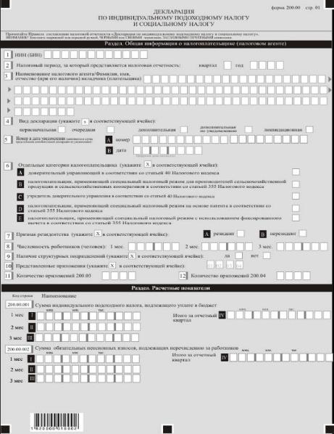

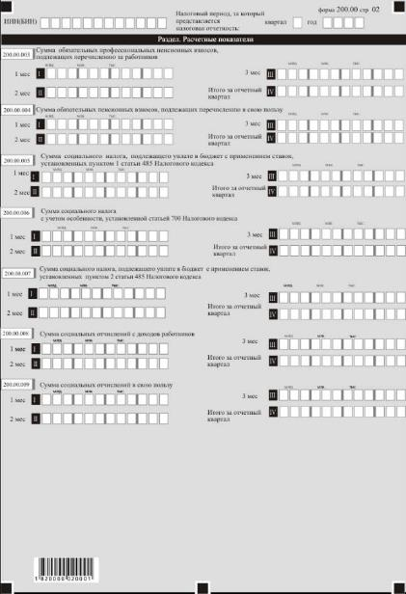

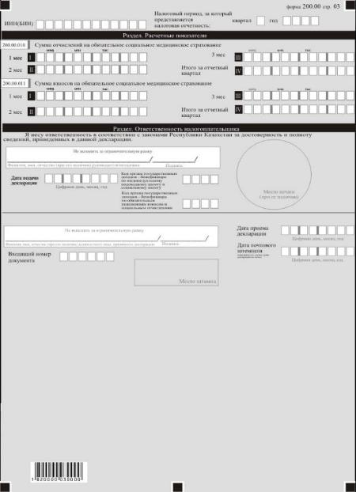

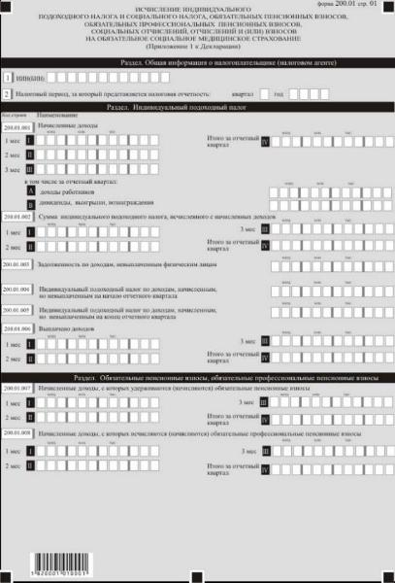

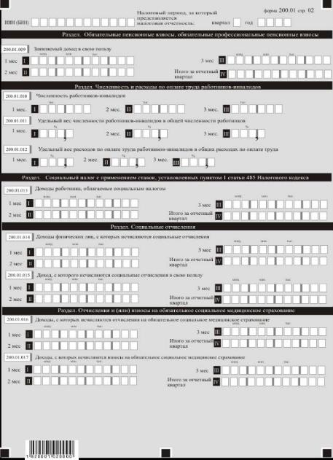

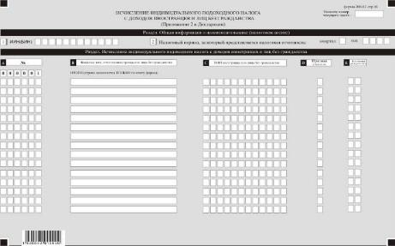

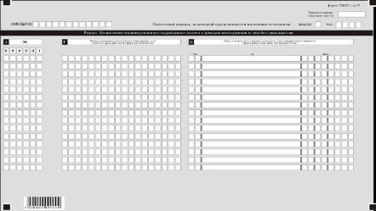

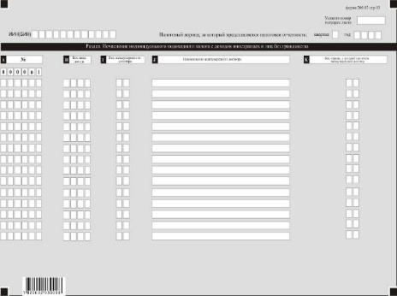

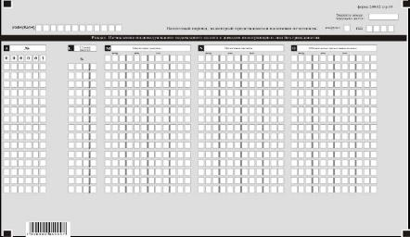

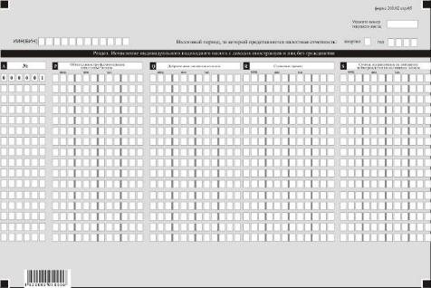

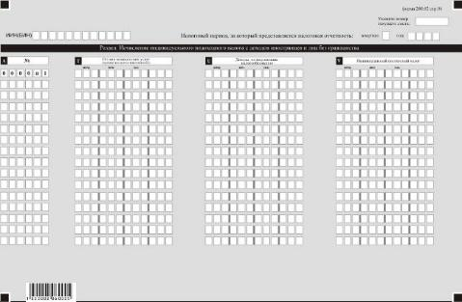

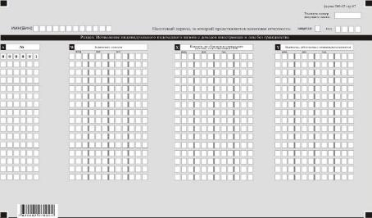

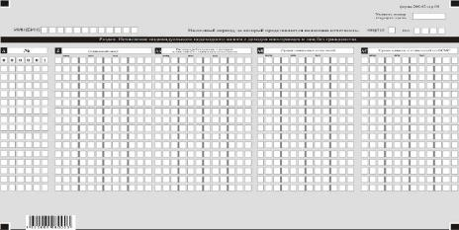

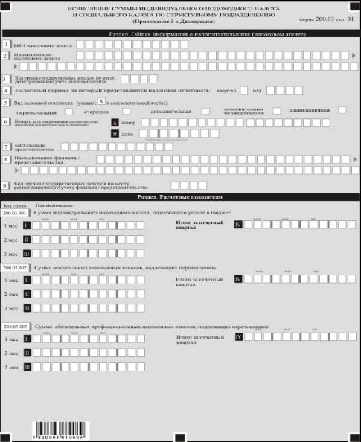

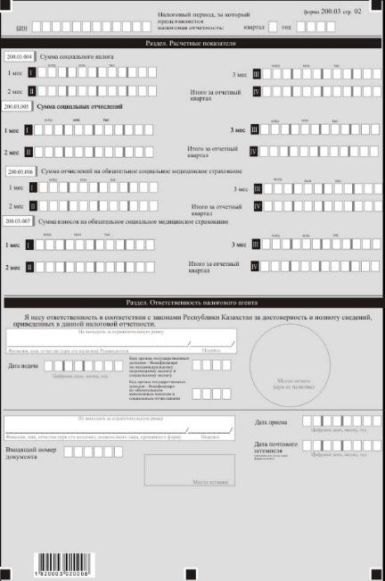

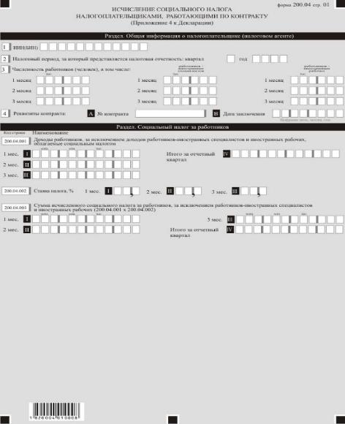

Приложение 15
к приказу Министра финансов
Республики Казахстан
от 12 февраля 2018 года № 166
Правила
составления налоговой отчетности "Декларация по индивидуальному подоходному налогу и социальному налогу (форма 200.00)"
Глава 1. Общие положения
1. Настоящие Правила составления налоговой отчетности "Декларация по индивидуальному подоходному налогу и социальному налогу (форма 200.00)" (далее – Правила) разработаны в соответствии с Кодексом Республики Казахстан от 25 декабря 2017 года "О налогах и других обязательных платежах в бюджет" (Налоговый кодекс), и Законами Республики Казахстан от 25 апреля 2003 года "Об обязательном социальном страховании" (далее – Закон об обязательном социальном страховании), от 21 июня 2013 года "О пенсионном обеспечении в Республике Казахстан" (далее – Закон о пенсионном обеспечении), от 16 ноября 2015 года "Об обязательном социальном медицинском страховании" (далее – Закон об обязательном социальном медицинском страховании).
Правила определяют порядок составления формы налоговой отчетности "Декларация по индивидуальному подоходному налогу и социальному налогу" (далее – декларация), предназначенной для исчисления индивидуального подоходного налога (далее – ИПН), социального налога, а также для исчисления, удержания (начисления) и перечисления сумм обязательных пенсионных взносов (далее – обязательные пенсионные взносы), обязательных профессиональных пенсионных взносов в единый накопительный пенсионный фонд (далее – ЕНПФ), начисления и перечисления сумм социальных отчислений в Государственный фонд социального страхования (далее – социальные отчисления) и отчислений и (или) взносов на обязательное социальное медицинское страхование (далее – ОСМС).
Декларация составляется налоговыми агентами, за исключением применяющих специальные налоговые режимы для крестьянских или фермерских хозяйств, на основе упрощенной декларации, к физическим лицам согласно главам 35 и 36 раздела 8, главе 74 раздела 19, разделу 19 Налогового кодекса, агентами по уплате обязательных пенсионных взносов, обязательных профессиональных пенсионных взносов в соответствии с Законом о пенсионном обеспечении, плательщиками социальных отчислений в соответствии с Законом об обязательном социальном страховании, плательщиками взносов и (или) отчислений на обязательное социальное медицинское страхование в соответствии с Законом об обязательном социальном медицинском страховании, в том числе индивидуальными предпринимателями (за исключением применяющих специальные налоговые режимы для крестьянских или фермерских хозяйств, на основе упрощенной декларации и патента), лицами, занимающимися частной практикой по обязательным пенсионным взносам, социальным отчислениям, взносам на ОСМС в свою пользу в размерах, установленных законами о пенсионном обеспечении и обязательном социальном страховании.
Структурные подразделения, признанные по решению юридического лица самостоятельными плательщиками социального налога согласно пункту 3 статьи 482 Налогового кодекса, признаются налоговыми агентами по индивидуальному подоходному налогу.
Налогоплательщик, осуществляющий деятельность в рамках специального налогового режима в соответствии со статьями 697, 698, 699, 700 и 701 Налогового кодекса и деятельность, налогообложение которой производит в общеустановленном порядке, представление декларации производится раздельно по каждому виду деятельности в соответствии с пунктом 1 статьи 207 Налогового кодекса.
1-1. Настоящие Правила распространяются на обязательства по представлению налоговой отчетности на 2018 год.
Сноска. Правила дополнены пунктом 1-1 в соответствии с приказом Министра финансов РК от 20.12.2018 № 1095 (вводится в действие с 01.01.2019).
2. Декларация состоит из самой декларации (форма 200.00) и приложений к ней (формы с 200.01 по 200.04), предназначенных для детального отражения информации об исчислении налогового обязательства.
3. При заполнении декларации не допускаются исправления, подчистки и помарки.
4. При отсутствии показателей соответствующие ячейки декларации не заполняются.
5. Приложения к декларации составляются в обязательном порядке при заполнении строк в декларации, требующих раскрытия соответствующих показателей.
6. Приложения к декларации не составляются при отсутствии данных, подлежащих отражению в них.
7. В случае превышения количества показателей в строках, имеющихся на листе приложения к декларации, дополнительно заполняется аналогичный лист приложения к декларации.
8. В настоящих Правилах применяются следующие арифметические знаки: "+" – плюс; "–" – минус; "х" – умножение; "/" – деление; "=" – равно.
9. Отрицательные значения сумм обозначаются знаком "–" в первой левой ячейке соответствующей строки (графы) декларации.
10. При составлении декларации:
1) на бумажном носителе – заполняется шариковой или перьевой ручкой, черными или синими чернилами, заглавными печатными символами или с использованием печатающего устройства;
2) в электронной форме – заполняется в соответствии со статьей 208 Налогового кодекса.
11. Декларация составляется, подписывается, заверяется (печатью в установленных законодательством Республики Казахстан случаях либо электронной цифровой подписью) налогоплательщиком (налоговым агентом) на бумажном и (или) электронных носителях на казахском и (или) русском языках, в соответствии с пунктом 2 статьи 204 Налогового кодекса.
12. При представлении декларации:
1) в явочном порядке на бумажном носителе – составляется в двух экземплярах, один экземпляр возвращается налогоплательщику (налоговому агенту) с отметкой фамилии, имени и отчества (при его наличии) и подписью работника органа государственных доходов, принявшего декларацию и оттиском печати (штампа);
2) по почте заказным письмом с уведомлением на бумажном носителе – налогоплательщик (налоговый агент) получает уведомление почтовой или иной организации связи;
3) в электронной форме, допускающем компьютерную обработку информации – налогоплательщик (налоговый агент) получает уведомление о принятии или непринятии налоговой отчетности системой приема налоговой отчетности органов государственных доходов.
13. В разделах "Общая информация о налогоплательщике (налоговом агенте)" приложений указываются соответствующие данные, отраженные в разделе "Общая информация о налогоплательщике (налоговом агенте)" декларации.
Глава 2. Пояснение по заполнению декларации (форма 200.00)
14. В разделе "Общая информация о налогоплательщике" налогоплательщик указывает следующие данные:
1) индивидуальный идентификационный номер (бизнес- идентификационный номер) (далее – ИИН (БИН)) налогоплательщика.
При исполнении налогового обязательства доверительным управляющим в строке указывается ИИН (БИН) доверительного управляющего;
2) налоговый период, за который представляется налоговая отчетность – отчетный квартал, в который входят отчетные налоговые периоды (указывается арабскими цифрами);
3) наименование налогового агента/ фамилия, имя, отчество (при его наличии) вкладчика (плательщика) – фамилия, имя, отчество (при его наличии) физического лица или наименование юридического лица в соответствии с учредительными документами.
При исполнении налогового обязательства доверительным управляющим в строке указывается фамилия, имя, отчество (при его наличии) физического лица или наименование юридического лица-доверительного управляющего;
4) вид декларации.
Соответствующие ячейки отмечаются с учетом отнесения декларации к видам налоговой отчетности, указанным в статье 206 Налогового кодекса;
5) номер и дата уведомления.
Строки заполняются в случае представления вида декларации, предусмотренного подпунктом 4) пункта 3 статьи 206 Налогового кодекса;
6) отдельные категории налогоплательщика.
Ячейки отмечаются в случае, если налогоплательщик относится к одной из категорий, указанных в строках А, B, C, D и Е:
А – доверительный управляющий в соответствии со статьей 40 Налогового кодекса;
В – налогоплательщик, применяющий специальный налоговый режим для производителей сельскохозяйственной продукции и сельскохозяйственных кооперативов, в соответствии со статьей 355 Налогового кодекса;
С – учредитель доверительного управления в соответствии со статьей 40 Налогового кодекса;
D – налогоплательщик, применяющий специальный налоговый режим на основе патента в соответствии со статьей 355 Налогового кодекса;
Е – налогоплательщик, применяющий специальный налоговый режим с использованием фиксированного вычета, в соответствии со статьей 355 Налогового кодекса.
В случае если налогоплательщик, отметивший ячейку 6 В одновременно относится к категории 6 А, 6 С или 6 D, то отмечает обе ячейки 6 В и 6 А, 6 В и 6 С или 6 D;
7) признак резидентства:
ячейка А отмечается налогоплательщиком-резидентом Республики Казахстан;
ячейка В отмечается налогоплательщиком-нерезидентом Республики Казахстан;
8) численность работников (человек) – численность работников, которым начислены доходы в отчетном квартале;
9) наличие структурных подразделений, не признанных по решению юридического лица-резидента налоговыми агентами по ИПН и самостоятельными плательщиками по социальному налогу.
При наличии у юридического лица-резидента структурных подразделений, не признанных налоговыми агентами по ИПН и самостоятельными плательщиками по социальному налогу, отмечается соответствующая ячейка. Обязательно для заполнения одной из ячеек;
10) представленные приложения.
Отмечаются ячейки представленных приложений;
11) количество приложений 200.03.
Указывается количество приложений 200.03, которое соответствует количеству структурных подразделений юридического лица-резидента, не признанных налоговыми агентами по ИПН и самостоятельными плательщиками по социальному налогу;
12) количество приложений 200.04.
Указывается количество приложений 200.04, которое соответствует количеству контрактов, заключенных с Республикой Казахстан в установленном Налоговым кодексом порядке.
15. В разделе "Расчетные показатели":
1) строки 200.00.001 I, 200.00.001 II и 200.00.001 III предназначены для отражения суммы ИПН, исчисленного с доходов, выплаченных физическим лицам и подлежащей перечислению в бюджет за каждый месяц отчетного квартала для налогового агента (в том числе, структурных подразделений, признанных налоговыми агентами в соответствии со статьей 353 Налогового кодекса), за исключением суммы ИПН, подлежащей уплате в бюджет за структурные подразделения, не признанные налоговыми агентами по ИПН и самостоятельными плательщиками по социальному налогу, которые подлежат отражению в приложении 200.03 к данной форме.
Строка 200.00.001 IV предназначена для отражения итоговой суммы налога за отчетный квартал, определяемой как сумма строк 200.00.001 I, 200.00.001 II и 200.00.001 III;
2) строки 200.00.002 I, 200.00.002 II и 200.00.002 III предназначены для отражения суммы обязательных пенсионных взносов, исчисленных с выплаченных доходов физических лиц и подлежащих перечислению в ЕНПФ за каждый месяц отчетного квартала в соответствии с пенсионным законодательством Республики Казахстан для налогового агента (в том числе, структурных подразделений, признанных налоговыми агентами в соответствии со статьей 353 Налогового кодекса), за исключением сумм обязательных пенсионных взносов, подлежащих уплате в бюджет за структурные подразделения, не признанные налоговыми агентами, которые подлежат отражению в приложении 200.03 к данной форме.
Строка 200.00.002 IV предназначена для отражения итоговой суммы обязательных пенсионных взносов за отчетный квартал, определяемой как сумма строк 200.00.002 I, 200.00.002 II и 200.00.002 III;
3) строки 200.00.003 I, 200.00.003 II и 200.00.003 III предназначены для отражения налоговым агентом (в том числе, структурными подразделениями, признанными налоговыми агентами в соответствии со статьей 353 Налогового кодекса) суммы обязательных профессиональных пенсионных взносов, исчисляемых с доходов, начисленных работникам за месяц и подлежащих перечислению за работников в ЕНПФ за каждый месяц отчетного квартала в соответствии с пенсионным законодательством Республики Казахстан, за исключением сумм обязательных профессиональных пенсионных взносов, подлежащих уплате в бюджет за структурные подразделения, не признанные налоговыми агентами, которые подлежат отражению в приложении 200.03 к данной форме.
Строка 200.00.003 IV предназначена для отражения итоговой суммы обязательных профессиональных пенсионных взносов за отчетный квартал, определяемой как сумма строк 200.00.003 I, 200.00.003 II и 200.00.003 III;
4) строки 200.00.004 I, 200.00.004 II и 200.00.004 III предназначены для отражения суммы обязательных пенсионных взносов, подлежащих перечислению в свою пользу в ЕНПФ за каждый месяц отчетного квартала индивидуальными предпринимателями (за исключением применяющих специальные налоговые режимы для крестьянских или фермерских хозяйств, на основе упрощенной декларации и патента), лицами, занимающимися частной практикой.
Строка 200.00.004 IV предназначена для отражения итоговой суммы обязательных пенсионных взносов за отчетный квартал, определяемой как сумма строк 200.00.004 I, 200.00.004 II и 200.00.004 III;
5) строки 200.00.005 I, 200.00.005 II и 200.00.005 III предназначены для отражения суммы социального налога, подлежащего уплате в бюджет, исчисленного в соответствии с пунктом 1 статьи 485 Налогового кодекса за каждый месяц отчетного квартала, и уменьшенного на сумму социальных отчислений, исчисленных в соответствии с Законом об обязательном социальном страховании для налогового агента (в том числе, структурных подразделений, признанных налоговыми агентами в соответствии со статьей 353 Налогового кодекса), за исключением суммы социального налога, подлежащей уплате в бюджет за структурные подразделения, не признанные налоговыми агентами по ИПН и самостоятельными плательщиками по социальному налогу, которые подлежат отражению в приложении 200.03 к данной форме.
При этом в строки 200.00.005 I, 200.00.005 II, 200.00.005 III и 200.00.005 IV не включаются суммы строк 200.03.003 I, 200.03.003 II, 200.03.003 III и 200.03.003 IV соответственно.
Данные строки не заполняются налогоплательщиками, применяющими специальный налоговый режим для производителей сельскохозяйственной продукции и сельскохозяйственных кооперативов.
Исчисление социального налога, подлежащего уплате производится по каждому работнику.
Строка 200.00.005 IV предназначена для отражения итоговой суммы налога за отчетный квартал, определяемой как сумма строк 200.00.005 I, 200.00.005 II и 200.00.005 III;
6) в случае представления декларации налогоплательщиками, применяющими специальный налоговый режим для производителей сельскохозяйственной продукции и сельскохозяйственных кооперативов, сумма социального налога, подлежащего уплате в бюджет, отражается в строке 200.00.006 с учетом особенности, установленной статьей 700 Налогового кодекса (при заполнении ячейки 6 В).
Строки 200.00.006 I, 200.00.006 II и 200.00.006 III предназначены для отражения суммы социального налога за каждый месяц отчетного квартала.
Строка 200.00.006 IV предназначена для отражения итоговой общей суммы налога за отчетный квартал, определяемой как сумма строк 200.00.006 I, 200.00.006 II и 200.00.006 III;
7) строки 200.00.007 I, 200.00.007 II и 200.00.007 III предназначены для отражения суммы социального налога, подлежащего уплате в бюджет, исчисленного в соответствии с пунктом 2 статьи 485 Налогового кодекса, уменьшенного на сумму социальных отчислений и уплачиваемого налогоплательщиком за себя и за работников за каждый месяц отчетного квартала.
Строка 200.00.007 IV предназначена для отражения итоговой суммы налога за отчетный квартал, определяемой как сумма строк 200.00.007 I, 200.00.007 II и 200.00.007 III;
8) строки 200.00.008 I, 200.00.008 II и 200.00.008 III предназначены для отражения суммы социальных отчислений в каждом месяце отчетного квартала, определяемых в соответствии с Законом об обязательном социальном страховании, для налогового агента (в том числе, структурных подразделений, признанных налоговыми агентами в соответствии со статьей 353 Налогового кодекса), за исключением суммы социальных отчислений, подлежащих уплате в бюджет за структурные подразделения, не признанные налоговыми агентами, которые подлежат отражению в приложении 200.03 к данной форме.
Строка 200.00.008 IV предназначена для отражения итоговой суммы социальных отчислений за отчетный квартал, определяемой как сумма строк 200.00.008 I, 200.00.008 II и 200.00.008 III;
9) строки 200.00.009 I, 200.00.009 II и 200.00.009 III предназначены для отражения суммы социальных отчислений в свою пользу за каждый месяц отчетного квартала индивидуальными предпринимателями (за исключением применяющих специальные налоговые режимы для крестьянских или фермерских хозяйств, на основе упрощенной декларации и патента), лицами, занимающимися частной практикой.
Строка 200.00.009 IV предназначена для отражения итоговой суммы социальных отчислений за отчетный квартал, определяемой как сумма строк 200.00.009 I, 200.00.009 II и 200.00.009 III.
10) строки 200.00.010 I, 200.00.010 II и 200.00.010 III предназначены для отражения суммы отчислений на ОСМС в соответствии с Законом об обязательном социальном медицинском страховании;
Строки 200.00.010 I, 200.00.010 II, 200.00.010 III и 200.00.010 IV подлежат заполнению с 1 июля 2017 года в соответствии с Законом об обязательном социальном медицинском страховании;
11) строки 200.00.011 I, 200.00.011 II и 200.00.011 III предназначены для отражения суммы взносов на ОСМС в соответствии с Законом об обязательном социальном медицинском страховании, а также для отражения суммы взносов физических лиц, получающих доходы по договорам гражданско-правового характера, где исчисление (удержание) и перечисление по таким взносам осуществляются налоговыми агентами, с которыми заключены такие договоры.
Строки 200.00.011 I, 200.00.011 II, 200.00.011 III и 200.00.011 IV подлежат заполнению с 1 июля 2017 года в соответствии с Законом об обязательном социальном медицинском страховании.
16. В разделе "Ответственность налогоплательщика":
1) в поле "Фамилия, имя, отчество (при его наличии) Руководителя/Фамилия, имя, отчество (при его наличии) Вкладчика" указываются фамилия, имя, отчество (при его наличии) руководителя в соответствии с учредительными документами/вкладчика, в соответствии с документами, удостоверяющими личность.
Если декларация представляется индивидуальным предпринимателем, лицом, занимающимся частной практикой указываются его фамилия, имя, отчество (при его наличии) в соответствии с документами, удостоверяющими личность.
При исполнении налогового обязательства доверительным управляющим указываются фамилия, имя, отчество (при его наличии) доверительного управляющего в соответствии с договором доверительного управления имуществом либо выгодоприобретателя в иных случаях возникновения доверительного управления;
2) дата подачи декларации – текущая дата представления декларации в орган государственных доходов;
3) код органа государственных доходов – бенефициара по ИПН и социальному налогу – код органа государственных доходов по месту регистрационного учета налогового агента;
4) код органа государственных доходов – бенефициара по обязательным пенсионным взносам и социальным отчислениям – код органа государственных доходов по месту нахождения (жительства) налогового агента, вкладчика (плательщика);
5) в поле "Фамилия, имя, отчество (при его наличии) должностного лица, принявшего Декларацию" – фамилия, имя, отчество (при его наличии) работника органа государственных доходов, принявшего декларацию, а также его подпись;
6) дата приема декларации – дата представления декларации в соответствии с пунктом 2 статьи 209 Налогового кодекса;
7) входящий номер документа – регистрационный номер декларации, присваиваемый органом государственных доходов;
8) дата почтового штемпеля – дата почтового штемпеля, проставленного почтовой или иной организацией связи.
Подпункты 5), 6), 7) и 8) настоящего пункта заполняются работником органа государственных доходов, принявшим декларацию на бумажном носителе.
Глава 3. Пояснение по заполнению формы 200.01 – Исчисление индивидуального подоходного налога и социального налога, обязательных пенсионных взносов, обязательных профессиональных пенсионных взносов, социальных отчислений, отчислений и (или) взносов на ОСМС
17. В разделе "Индивидуальный подоходный налог":
1) строки 200.01.001 I, 200.01.001 II и 200.01.001 III предназначены для отражения суммы доходов, начисленных налоговым агентом физическим лицам за каждый месяц отчетного квартала, в том числе, доходы, полученные работником от работодателя в денежной или натуральной форме, включая доходы, полученные в виде материальной выгоды, а также по заключенным с налоговым агентом в соответствии с законодательством Республики Казахстан договорам гражданско-правового характера, в том числе доходы, отраженные в статье 341 Налогового кодекса.
Строка 200.01.001 IV предназначена для отражения итоговой суммы доходов за отчетный квартал, определяемой как сумма строк 200.01.001 I, 200.01.001 II и 200.01.001 III. Строка 200.01.001 IV включает, в том числе, сумму строк 200.01.001 А и 200.01.001 В.
Строка 200.01.001 А предназначена для отражения суммы доходов, начисленных работникам за отчетный квартал.
Строка 200.01.001 В предназначена для отражения суммы начисленных доходов в виде дивидендов, вознаграждений, выигрышей за отчетный квартал;
2) строки 200.01.002 I, 200.01.002 II и 200.01.002 III предназначены для отражения суммы ИПН, исчисленного с доходов, начисленных физическим лицам в каждом месяце отчетного квартала.
Строка 200.01.002 IV предназначена для отражения итоговой суммы налога за отчетный квартал, определяемой как сумма строк 200.01.002 I, 200.01.002 II и 200.01.002 III;
3) строка 200.01.003 предназначена для отражения суммы задолженности по доходам, начисленным, но не выплаченным налоговым агентом физическим лицам на конец отчетного квартала, без учета обязательных, добровольных пенсионных и обязательных профессиональных пенсионных взносов, страховых премий и ИПН;
4) строка 200.01.004 предназначена для отражения суммы ИПН по доходам, начисленным, но не выплаченным на начало отчетного квартала;
5) строка 200.01.005 предназначена для отражения суммы ИПН по доходам, начисленным, но не выплаченным на конец отчетного квартала;
6) строки 200.01.006 I, 200.01.006 II и 200.01.006 III предназначены для отражения суммы доходов, выплаченных физическим лицам в каждом месяце отчетного квартала.
Строка 200.01.006 IV предназначена для отражения итоговой суммы доходов за отчетный квартал, определяемой как сумма строк 200.01.006 I, 200.01.006 II и 200.01.006 III.
18. В разделе "Обязательные пенсионные взносы, обязательные профессиональные пенсионные взносы":
1) строки 200.01.007 I, 200.01.007 II и 200.01.007 III предназначены для отражения суммы доходов, начисленных физическим лицам, с которых удерживаются (начисляются) обязательные пенсионные взносы за каждый месяц отчетного квартала в соответствии с Законом о пенсионным обеспечении.
Строка 200.01.007 IV предназначена для отражения итоговой суммы налога за отчетный квартал, определяемой как сумма строк 200.01.007 I, 200.01.007 II и 200.01.007 III;
2) строки 200.01.008 I, 200.01.008 II и 200.01.008 III предназначены для отражения суммы доходов, начисленных физическим лицам, с которых исчисляются (начисляются) обязательные профессиональные пенсионные взносы за каждый месяц отчетного квартала в соответствии с пенсионным законодательством Республики Казахстан.
Строка 200.01.008 IV предназначена для отражения итоговой суммы налога за отчетный квартал, определяемой как сумма строк 200.01.008 I, 200.01.008 II и 200.01.008 III;
3) строки 200.01.009 I, 200.01.009 II и 200.01.009 III предназначены для отражения суммы заявляемого дохода в свою пользу за каждый месяц отчетного квартала индивидуальными предпринимателями (за исключением применяющих специальные налоговые режимы для крестьянских или фермерских хозяйств, на основе упрощенной декларации и патента), лицами, занимающимися частной практикой.
Строка 200.01.009 IV предназначена для отражения итоговой суммы заявляемого дохода за отчетный квартал, определяемой как сумма строк 200.01.009 I, 200.01.009 II и 200.01.009 III.
19. Раздел "Численность и расходы по оплате труда работников-инвалидов" заполняется специализированными организациями, в которых работают инвалиды с нарушениями опорно-двигательного аппарата, по потере слуха, речи, зрения, соответствующими условиям пункта 3 статьи 290 Налогового кодекса.
В данном разделе:
1) строки 200.01.010 I, 200.01.010 II и 200.01.010 III предназначены для отражения численности работников-инвалидов за каждый месяц отчетного квартала;
2) строки 200.01.011 I, 200.01.011 II и 200.01.011 III предназначены для отражения удельного веса численности работников-инвалидов в общей численности работников за каждый месяц отчетного квартала;
3) строки 200.01.012 I, 200.01.012 II и 200.01.012 III предназначены для отражения удельного веса расходов по оплате труда работников-инвалидов в общих расходах по оплате труда за каждый месяц отчетного квартала.
20. Раздел "Социальный налог с применением ставок, установленных пунктом 1 статьи 485 Налогового кодекса" заполняется юридическими лицами-резидентами Республики Казахстан, а также нерезидентами, осуществляющими деятельность в Республике Казахстан через постоянное учреждение в соответствии со статьей 220 Налогового кодекса, являющимися налоговыми агентами.
В данном разделе:
1) строки 200.01.013 I, 200.01.013 II и 200.01.013 III предназначены для отражения доходов, являющихся объектом обложения социальным налогом за каждый месяц отчетного квартала.
Строка 200.01.013 IV предназначена для отражения итоговой суммы доходов за отчетный квартал, определяемой как сумма строк 200.01.013 I, 200.01.013 II и 200.01.013 III.
21. В разделе "Социальные отчисления":
1) строки 200.01.014 I, 200.01.014 II и 200.01.014 III предназначены для отражения расходов работодателя, выплачиваемых физическим лицам в виде доходов, с включением в расходы работодателя выплачиваемого в виде доходов физическим лицам денежного содержания военнослужащих, сотрудников органов внутренних дел, Комитета уголовно-исполнительной системы и Комитета по чрезвычайным ситуациям Министерства внутренних дел Республики Казахстан, Национального бюро по противодействию коррупции Агентства Республики Казахстан по делам государственной службы и противодействия коррупции в каждом месяце отчетного квартала в соответствии с Законом об обязательном социальном страховании.
При этом социальные отчисления производятся в размере, установленном Законом об обязательном социальном страховании от объекта исчисления социальных отчислений. Ежемесячный доход, принимаемый для исчисления социальных отчислений, не должен превышать десятикратный размер минимальной заработной платы, устанавливаемой законом Республики Казахстан о республиканском бюджете.
Строка 200.01.014 IV предназначена для отражения итоговой суммы доходов физических лиц за отчетный квартал, определяемой как сумма строк 200.01.014 I, 200.01.014 II и 200.01.014 III;
2) строки 200.01.015 I, 200.01.015 II и 200.01.015 III предназначены для отражения суммы дохода, применяемого для исчисления социальных отчислений в свою пользу в каждом месяце отчетного квартала индивидуальными предпринимателями (за исключением применяющих специальные налоговые режимы для крестьянских или фермерских хозяйств, на основе упрощенной декларации и патента), лицами, занимающимися частной практикой.
Строка 200.01.015 IV предназначена для отражения итоговой суммы дохода за отчетный квартал, определяемой как сумма строк 200.01.015 I, 200.01.015 II и 200.01.015 III.
22. В разделе "Отчисления и (или) взносы на обязательное социальное медицинское страхование":
1) строки 200.01.016 I, 200.01.016 II и 200.01.016 III предназначены для отражения суммы дохода, применяемого для исчисления отчислений на ОСМС в соответствии с Законом об обязательном социальном медицинском страховании в каждом месяце отчетного квартала.
Строка 200.01.016 IV предназначена для отражения итоговой суммы дохода за отчетный квартал, определяемой как сумма строк 200.01.016 I, 200.01.016 II и 200.01.016 III.
Строки 200.01.016 I, 200.01.016 II, 200.01.016 III и 200.01.016 IV подлежат заполнению с 1 июля 2017 года в соответствии с Законом об обязательном социальном медицинском страховании;
2) строки 200.01.017 I, 200.01.017 II и 200.01.017 III предназначены для отражения суммы дохода, применяемого для исчисления взносов на ОСМС в соответствии с Законом об обязательном социальном медицинском страховании в каждом месяце отчетного квартала.
Строка 200.01.017 IV предназначена для отражения итоговой суммы дохода за отчетный квартал, определяемой как сумма строк 200.01.017 I, 200.01.017 II и 200.01.017 III.
Глава 4. Пояснение по заполнению форма 200.02 – Исчисление ИПН с доходов иностранцев и лиц без гражданства
23. Данная форма предназначена для исчисления налоговым агентом сумм ИПН с доходов иностранцев и лиц без гражданства. Форма представляется в отношении иностранцев и лиц без гражданства.
Форма составляется по итогам квартала и представляется вместе с декларацией, а также при представлении декларации с отметкой в ячейке 4 вида декларации "Ликвидационная".
24. В разделе "Исчисление ИПН с доходов иностранцев и лиц без гражданства":
1) в графе А проставляется очередной порядковый номер;
2) в графе В указываются фамилия, имя, отчество (при его наличии) иностранцев и лиц без гражданства, которым были начислены, выплачены доходы в отчетном квартале;
3) в графе C указываются ИИН иностранцев и лиц без гражданства;
4) в графе D указывается признак резидентства "1" – резидент, "2" – нерезидент;
5) в графе E указывается код страны резидентства иностранцев и лиц без гражданства. Код страны указывается в соответствии с двузначной буквенной кодировкой, установленной в приложении 22 "Классификатор стран мира", утвержденном решением Комиссии Таможенного союза от 20 сентября 2010 года № 378. Например, KZ – Республика Казахстан, DE – Федеративная Республика Германия, GB – Соединенное Королевство Великобритании и Северной Ирландии;
6) в графе F указывается номер налоговой регистрации иностранцев и лиц без гражданства в стране резидентства.
Данная графа заполняется при наличии у иностранцев и лиц без гражданства номера налоговой регистрации;
7) в графе G указываются код вида документа, удостоверяющего личность иностранцев и лиц без гражданства, а также номер и дата выдачи данного документа.
При заполнении декларации используется следующая кодировка видов документов, удостоверяющих личность иностранцев и лиц без гражданства:
01 – паспорт иностранного гражданина;
02 – удостоверение личности иностранного гражданина;
03 – паспорт моряка;
04– вид на жительство;
05 – другие документы;
8) в графе H указывается код вида дохода, выплачиваемого иностранцу или лицу без гражданства, согласно пункту 32 настоящих Правил;
9) в графе I указывается код вида международного договора согласно пункту 33 настоящих Правил, в соответствии с которым в отношении доходов, указанных в графе M, предусмотрен порядок налогообложения, отличный от порядка, установленного Налоговым кодексом.
Графа заполняется в случае, если налоговый агент применяет положения межгосударственного или межправительственного договора;
10) в графе J указывается наименование международного договора, подлежащей заполнению в случае, если налоговый агент указал в графе K код вида международного договора 22 "Иные международные договоры (соглашения, конвенции)".
Графа заполняется в случае, если налоговый агент применяет положения межгосударственного или межправительственного договора;
11) в графе K указывается код страны, с которой заключен международный договор.
Код страны указывается в соответствии с двузначной буквенной кодировкой, установленной в Классификаторе стран мира.
Графа заполняется в случае, если налоговый агент применяет положения межгосударственного или межправительственного договора;
12) в графе L указывается ставка подоходного налога у источника выплаты, установленная международным договором или статьями 194 и 320 Налогового кодекса;
13) в графе M указываются начисленные доходы иностранцам и лицам без гражданства, в том числе доходы, полученные работником от работодателя в денежной или натуральной форме, включая доходы, полученные в виде материальной выгоды, а также по заключенным с работодателем в соответствии с законодательством Республики Казахстан по договорам гражданско-правового характера, в том числе доходы, отраженные в статьях 341 и 569 Налогового кодекса, за исключением доходов указанных в подпункте 24) пункта 1 статьи 341 Налогового кодекса;
14) в графе N указывается налоговый вычет, установленный подпунктом 1) пункта 1 статьи 342 Налогового кодекса;
15) в графе O указываются суммы обязательных пенсионных взносов, исчисленные с доходов иностранцев и лиц без гражданства, в соответствии с пенсионным законодательством Республики Казахстан и относимые на вычеты в соответствии с подпунктом 2) пункта 1 статьи 342 Налогового кодекса;
16) в графе P указываются суммы обязательных профессиональных пенсионных взносов, подлежащих перечислению за иностранцев и лиц без гражданства в ЕНПФ за каждый месяц отчетного квартала, в соответствии с пенсионным законодательством Республики Казахстан;
17) в графе Q указываются суммы добровольных пенсионных взносов, вносимых в свою пользу иностранцами или лицами без гражданства в соответствии с пенсионным законодательством Республики Казахстан, и относимых на вычеты согласно подпункту 3) пункта 1 статьи 342 Налогового кодекса;
18) в графе R указываются суммы страховых премий, вносимых в свою пользу иностранцами и лицами без гражданства по договорам накопительного страхования и относимых на вычеты согласно подпункту 4) пункта 1 статьи 342 Налогового кодекса;
19) в графе S указываются суммы, направленные на погашение вознаграждения по займам, полученным иностранцами и лицами без гражданства в жилищных строительных сберегательных банках на проведение мероприятий по улучшению жилищных условий на территории Республики Казахстан, в соответствии с законодательством Республики Казахстан о жилищных строительных сбережениях, и относимые на вычеты согласно подпункту 5) пункта 1 статьи 342 Налогового кодекса;
20) в графе T указываются расходы на оплату медицинских услуг (кроме косметологических) в размере и на условиях, установленных пунктом 6 статьи 342 Налогового кодекса, и относимые на вычеты согласно подпункту 6) пункта 1 статьи 342 Налогового кодекса;
21) в графе U указываются доходы иностранцев и лиц без гражданства, не подлежащие налогообложению в соответствии со статьями 341 и 654 Налогового кодекса, за исключением доходов, указанных в подпункте 24) пункта 1 статьи 341 Налогового кодекса;
22) в графе V указываются суммы ИПН, исчисленного с доходов иностранцев и лиц без гражданства за отчетный квартал;
23) в графе W указываются выплаченные в налоговом периоде доходы иностранцам и лицам без гражданства, за исключением доходов, указанных в подпункте 24) пункта 1 статьи 341 Налогового кодекса;
24) в графе X указываются доходы, не облагаемые социальным налогом в соответствии с пунктом 2 статьи 484 Налогового кодекса, за исключением обязательных пенсионных взносов и доходов, указанных в подпункте 24) пункта 1 статьи 341 Налогового кодекса;
25) в графе Y указывается всего доходов, облагаемых социальным налогом. Значения строк графы Y определяются с учетом положений пункта 3 статьи 484 Налогового кодекса;
26) в графе Z указываются суммы социального налога, исчисленного с доходов иностранцев и лиц без гражданства за отчетный квартал;
27) в графе AА указываются расходы работодателя, с которых исчисляются социальные отчисления, определяемые в соответствии с Законом об обязательном социальном страховании;
28) в графе АB указываются суммы социальных отчислений, исчисленных в соответствии с Законом об обязательном социальном страховании;
29) в графе АС указываются суммы взносов и отчислений на ОСМС в соответствии с Законом об обязательном социальном медицинском страховании.
Графа АС подлежит заполнению с 1 июля 2017 года в соответствии с Законом об обязательном социальном медицинском страховании.
Глава 5. Пояснение по заполнению формы 200.03 – Исчисление суммы ИПН и социального налога по структурному подразделению
25. Данная форма предназначена для исчисления юридическим лицом-налоговым агентом суммы ИПН, социального налога, обязательных пенсионных взносов, обязательных профессиональных пенсионных взносов, социальных отчислений, отчислений и (или) взносов на ОСМС, подлежащих уплате по филиалу/представительству, не признанных налоговыми агентами по ИПН и самостоятельными плательщиками по социальному налогу. Форма составляется юридическим лицом по каждому филиалу/представительству в соответствии со статьями 353, 358, 486 и 489 Налогового кодекса.
26. В разделе "Общая информация о налогоплательщике (налоговом агенте)":
1) БИН налогового агента.
При исполнении налогового обязательства доверительным управляющим в строке указывается БИН доверительного управляющего;
2) наименование налогового агента – наименование юридического лица в соответствии с учредительными документами.
При исполнении налогового обязательства доверительным управляющим в строке указывается наименование юридического лица-доверительного управляющего;
3) код органа государственных доходов по месту регистрационного учета налогового агента – код органа государственных доходов по месту регистрационного учета юридического лица;
4) налоговый период, за который представляется налоговая отчетность (квартал, год) – квартал, в который входят отчетные налоговые периоды (указывается арабскими цифрами);
5) вид налоговой отчетности.
Соответствующие ячейки отмечаются с учетом отнесения декларации к видам налоговой отчетности, указанным в статье 206 Налогового кодекса;
6) номер и дата уведомления.
Строки заполняются в случае представления вида декларации, предусмотренного подпунктом 4) пункта 3 статьи 206 Налогового кодекса;
7) БИН филиала/представительства;
8) наименование филиала/представительства – наименование филиала/представительства в соответствии с учредительными документами;
9) код органа государственных доходов по месту регистрационного учета филиала/представительства – код органа государственных доходов по месту регистрационного учета филиала/представительства.
27. В разделе "Расчетные показатели":
1) строки 200.03.001 I, 200.03.001 II и 200.03.001 III предназначены для отражения суммы ИПН, исчисленного с доходов, выплаченных физическим лицам, и подлежащего перечислению в бюджет по филиалу/представительству за каждый месяц отчетного квартала.
Строка 200.03.001 IV предназначена для отражения итоговой суммы налога за отчетный квартал, определяемой как сумма строк 200.03.001 I, 200.03.001 II и 200.03.001 III;
2) строки 200.03.002 I, 200.03.002 II и 200.03.002 III предназначены для отражения суммы обязательных пенсионных взносов, исчисленных с выплаченных доходов физических лиц и подлежащих перечислению в ЕНПФ по филиалу/представительству за каждый месяц отчетного квартала, в соответствии с пенсионным законодательством Республики Казахстан.
Строка 200.03.002 IV предназначена для отражения итоговой суммы обязательных пенсионных взносов за отчетный квартал, определяемой как сумма строк 200.03.002 I, 200.03.002 II и 200.03.002 III;
3) строки 200.03.003 I, 200.03.003 II и 200.03.003 III предназначены для отражения суммы обязательных профессиональных пенсионных взносов, исчисляемых с доходов, начисленных работникам за месяц и подлежащих перечислению в ЕНПФ по филиалу/представительству за каждый месяц отчетного квартала, в соответствии с пенсионным законодательством Республики Казахстан.
Строка 200.03.003 IV предназначена для отражения итоговой суммы обязательных профессиональных пенсионных взносов за отчетный квартал, определяемой как сумма строк 200.03.003 I, 200.03.003 II и 200.03.003 III;
4) строки 200.03.004 I, 200.03.004 II и 200.03.004 III предназначены для отражения суммы социального налога по филиалу/представительству за каждый месяц отчетного квартала.
Строка 200.03.004 IV предназначена для отражения итоговой суммы налога за отчетный квартал, определяемой как сумма строк 200.03.004 I, 200.03.004 II и 200.03.004 III;
5) строки 200.03.005 I, 200.03.005 II и 200.03.005 III предназначены для отражения суммы социальных отчислений по филиалу/представительству в каждом месяце отчетного квартала, определяемых в соответствии с Законом об обязательном социальном страховании.
Строка 200.03.005 IV предназначена для отражения итоговой суммы социальных отчислений за отчетный квартал, определяемой как сумма строк 200.03.005 I, 200.03.005 II и 200.03.005 III;
6) строки 200.03.006 I, 200.03.006 II и 200.03.006 III предназначены для отражения суммы дохода, применяемого для исчисления отчислений на ОСМС в соответствии с Законом об обязательном социальном медицинском страховании в каждом месяце отчетного квартала.
Строка 200.03.006 IV предназначена для отражения итоговой суммы дохода за отчетный квартал, определяемой как сумма строк 200.03.006 I, 200.03.006 II и 200.03.006 III;
Строки 200.03.006 I, 200.03.006 II, 200.03.006 III и 200.03.006 IV подлежат заполнению с 1 июля 2017 года в соответствии с Законом об обязательном социальном медицинском страховании;
7) строки 200.03.007 I, 200.03.007 II и 200.03.007 III предназначены для отражения суммы дохода, применяемого для исчисления взносов на ОСМС в соответствии с Законом об обязательном социальном медицинском страховании в каждом месяце отчетного квартала.
Строка 200.03.007 IV предназначена для отражения итоговой суммы дохода за отчетный квартал, определяемой как сумма строк 200.03.007 I, 200.03.007 II и 200.03.007 III.
Строки 200.03.007 I, 200.03.007 II, 200.03.007 III, 200.03.007 IV подлежат заполнению с 1 июля 2017 года в соответствии с Законом об обязательном социальном медицинском страховании.
28. В разделе "Ответственность налогового агента":
1) в поле "Фамилия, имя, отчество (при его наличии) Руководителя" указываются фамилия, имя, отчество (при его наличии) руководителя в соответствии с учредительными и (или) распорядительными документами.
При исполнении налогового обязательства доверительным управляющим указываются фамилия, имя, отчество (при его наличии) доверительного управляющего в соответствии с договором доверительного управления имуществом либо выгодоприобретателя в иных случаях возникновения доверительного управления;
2) дата подачи – дата представления формы 200.03 в орган государственных доходов;
3) код органа государственных доходов – бенефициара по ИПН и социальному налогу, по месту регистрационного учета филиала/представительства;
4) код органа государственных доходов – бенефициара по обязательным пенсионным взносам и социальным отчислениям, по месту нахождения филиала/представительства;
5) в поле "Фамилия, имя, отчество (при его наличии) должностного лица, принявшего форму" указываются фамилия, имя, отчество (при его наличии) работника органа государственных доходов, принявшего форму 200.03;
6) дата приема – дата представления формы 200.03 в соответствии с пунктом 2 статьи 209 Налогового кодекса;
7) входящий номер документа – регистрационный номер формы 200.03, присваиваемый органом государственных доходов;
8) дата почтового штемпеля – дата почтового штемпеля, проставленного почтовой или иной организацией связи.
Глава 6. Пояснение по заполнению формы 200.04 – Исчисление социального налога налогоплательщиками, работающими по контракту
29. Данная форма предназначена для исчисления социального налога налогоплательщиками, работающими по контрактам, заключенным с Республикой Казахстан в установленном законодательством порядке в соответствии с пунктом 1 статьи 722 Налогового кодекса (далее – контракты). Форма составляется по каждому контракту отдельно.
30. В разделе "Общая информация о налогоплательщике (налоговом агенте"):
1) ИИН (БИН) налогоплательщика.
При исполнении налогового обязательства доверительным управляющим в строке указывается ИИН (БИН) доверительного управляющего;
2) налоговый период, за который представляется налоговая отчетность – отчетный квартал, в который входят отчетные налоговые периоды (указываются арабские цифры);
3) в строке "Численность работников (человек), в том числе" указывается численность работников, с выделением работников-иностранных специалистов и работников-иностранных рабочих;
4) в строке "Реквизиты контракта" указываются реквизиты контракта:
А – номер контракта;
В – дата заключения контракта.
31. Раздел "Социальный налог за работников" предназначен для исчисления социального налога за работников, за исключением работников-иностранных специалистов и иностранных рабочих:
1) строки 200.04.001 I, 200.04.001 II и 200.04.001 III предназначены для отражения суммы облагаемых доходов работников, за исключением работников-иностранных специалистов и иностранных рабочих, за каждый месяц отчетного квартала.
Строка 200.04.001 IV предназначена для отражения итоговой суммы доходов за отчетный квартал, определяемой как сумма строк 200.04.001 I, 200.04.001 II и 200.04.001 III;
2) строки 200.04.002 I, 200.04.002 II и 200.04.002 III предназначены для отражения размера ставки социального налога за работников, установленной в соответствии с контрактом;
3) строки 200.04.003 I, 200.04.003 II и 200.04.003 III предназначены для отражения суммы социального налога за работников, исчисленного за каждый месяц отчетного квартала, за исключением работников-иностранных специалистов и иностранных рабочих, определяемой путем умножения соответствующих сумм строк 200.04.001 и 200.04.002.
Глава 7. Коды видов доходов, стран и международных договоров
32. При заполнении декларации используется следующая кодировка видов доходов из источников в Республике Казахстан:
1010 – доходы от реализации товаров на территории Республики Казахстан;
1011 – доходы от реализации товаров, находящихся в Республике Казахстан, за ее пределы в рамках осуществления внешнеторговой деятельности;
1020 – доходы от выполнения работ, оказания услуг в Республике Казахстан;
1021 – доходы от оказания управленческих, финансовых, консультационных, инжиниринговых, маркетинговых, аудиторских, юридических (за исключением услуг по представительству и защите прав и законных интересов в судах, арбитраже или третейском суде, а также нотариальных услуг) услуг за пределами Республики Казахстан;
1030 – доходы лица, зарегистрированного в государстве с льготным налогообложением, включенном в перечень, утвержденный уполномоченным органом, от выполнения работ, оказания услуг независимо от места их фактического выполнения, оказания, а также иные доходы, установленные статьей 559 Налогового кодекса;
1031 – доходы лица, зарегистрированного в государстве с льготным налогообложением, включенном в перечень, утвержденный уполномоченным органом, в виде обязательств по полученному авансу (предоплате), при выполнении одного из следующих условий:
не удовлетворенных нерезидентом по истечении двухлетнего периода со дня выплаты аванса (предоплаты);
не удовлетворенных нерезидентом на дату представления ликвидационной налоговой отчетности при ликвидации лица, выплатившего аванс (предоплату), до истечения двухлетнего периода со дня выплаты аванса (предоплаты), если иное не предусмотрено настоящим подпунктом;
1040 – доходы от прироста стоимости при реализации находящегося на территории Республики Казахстан имущества, права на которое или сделки по которому подлежат государственной регистрации в соответствии с законодательством Республики Казахстан;
1041 – доходы от прироста стоимости при реализации находящегося на территории Республики Казахстан имущества, подлежащего государственной регистрации в соответствии с законодательством Республики Казахстан;
1042 – доходы от прироста стоимости при реализации ценных бумаг, выпущенных резидентом, а также долей участия в уставном капитале юридического лица-резидента, консорциума, расположенного в Республике Казахстан;
1043 – доходы от прироста стоимости при реализации акций, выпущенных нерезидентом, а также долей участия в уставном капитале юридического лица-нерезидента, консорциума, если 50 (пятьдесят) и более процентов стоимости таких акций, долей участия или активов юридического лица-нерезидента составляет имущество, находящееся в Республике Казахстан;
1050 – доход от уступки прав требования долга резиденту или юридическому лицу-нерезиденту, осуществляющему деятельность в Республике Казахстан через постоянное учреждение, – для нерезидента, уступившего право требования;
1051 – доход от уступки прав требования при приобретении прав требования долга у резидента или юридического лица-нерезидента, осуществляющего деятельность в Республике Казахстан через постоянное учреждение, – для нерезидента, приобретающего право требования;
1060 – доходы от уступки прав требования долга у резидента – для налогоплательщика, приобретающего право требования;
1061 – доходы от уступки прав требования долга у нерезидента, осуществляющего деятельность в Республике Казахстан через постоянное учреждение, – для налогоплательщика, приобретающего право требования;
1070 – неустойка (штраф, пеня) и другие виды санкций, кроме возвращенных из бюджета необоснованно удержанных ранее штрафов;
1080 – доходы в форме дивидендов, поступающих от юридического лица-резидента;
1081 – доходы в форме дивидендов, поступающих от паевых инвестиционных фондов, созданных в соответствии с законодательством Республики Казахстан;
1090 – доходы, полученный от передачи в доверительное управление имущества резиденту, на которого не возложено исполнение налогового обязательства в Республике Казахстан за нерезидента, являющегося учредителем доверительного управления по договору доверительного управления имуществом или выгодоприобретателем в иных случаях возникновения доверительного управления;
1100 – доходы в форме вознаграждений, за исключением вознаграждений по долговым ценным бумагам;
1101 – доходы в форме вознаграждений по долговым ценным бумагам, получаемые от эмитента;
1120 – доходы в форме роялти;
1130 – доходы от сдачи в имущественный найм (аренду) имущества, которое находится или будет находиться в Республике Казахстан, кроме финансового лизинга;
1140 –доходы, получаемые от недвижимого имущества, находящегося в Республике Казахстан;
1150 – доходы в форме страховых премий, выплачиваемых по договорам страхования, возникающих в Республике Казахстан;
1151 – доходы в форме страховых премий, выплачиваемых по договорам перестрахования рисков, возникающих в Республике Казахстан;
1160 – доходы от оказания услуг в международных перевозках;
1161 – доходы от оказания транспортных услуг внутри Республики Казахстан;
1162 –доход в виде платежа за простой судна под погрузочно-разгрузочными операциями сверхсталийного времени, предусмотренного в договоре (контракте) морской перевозки;
1170 –доходы, получаемые от эксплуатации трубопроводов, линий электропередачи, линий волоконно-оптической связи, находящихся на территории Республики Казахстан;
1180 – доходы физического лица-нерезидента от деятельности в Республике Казахстан по трудовому контракту (договору, соглашению), заключенному с резидентом, являющимся работодателем;
1181 – доходы физического лица-нерезидента от деятельности в Республике Казахстан по трудовому договору (контракту), заключенному с нерезидентом, являющимся работодателем;
1190 –гонорары руководителя и (или) иные выплаты членам органа управления (совета директоров или иного органа), получаемые указанными лицами в связи с выполнением возложенных на них управленческих обязанностей в отношении резидента, независимо от места фактического выполнения таких обязанностей;
1200 – надбавки физического лица-нерезидента, выплачиваемые ему в связи с проживанием в Республике Казахстан резидентом, являющимся работодателем;
1201 – надбавки физического лица-нерезидента, выплачиваемые ему в связи с проживанием в Республике Казахстан нерезидентом, являющимся работодателем;
1210 – доходы физического лица-нерезидента от деятельности в Республике Казахстан в виде материальной выгоды, полученной от работодателя;
1211 – доходы физического лица-нерезидента в виде материальной выгоды, полученной от лица, не являющегося работодателем;
1220 – пенсионные выплаты, осуществляемые накопительным пенсионным фондом-резидентом;
1230 – доход артиста театра, кино, радио, телевидения, музыканта, художника, спортсмена и иного физического лица-нерезидента от деятельности в Республике Казахстан в области культуры, искусства и спорта, независимо от того, как и кому осуществляются выплаты;
1240 – доход в виде выигрыша;
1241 – 1250 – доходы, от оказания независимых личных (профессиональных) услуг в Республике Казахстан;
1260 – доходы в виде безвозмездно полученного или унаследованного имущества, в том числе работ, услуг, за исключением безвозмездно полученного имущества физическим лицом-нерезидентом от физического лица-резидента;
1270 – доходы по производным финансовым инструментам;
1280 – доходы от списания обязательств;
1290 – доходы по сомнительным обязательствам;
1300 – доходы от снижения размеров созданных провизий (резервов) банков и организаций, осуществляющих отдельные виды банковских операций на основании лицензии;
1310 – доходы от снижения страховых резервов, созданных страховыми, перестраховочными организациями по договорам страхования, перестрахования;
1320 – доход от уступки права требования;
1330 – доходы, полученные за согласие ограничить или прекратить предпринимательскую деятельность;
1340 – доходы от выбытия фиксированных активов;
1350 – доходы от корректировки расходов на геологическое изучение и подготовительные работы к добыче природных ресурсов, а также других расходов недропользователей;
1360 – доходы от превышения суммы отчислений в фонд ликвидации последствий разработки месторождений над суммой фактических расходов по ликвидации последствий разработки месторождений;
1370 – доходы от осуществления совместной деятельности;
1380 – присужденные или признанные должником штрафы, пени и другие виды санкций, кроме возвращенных из бюджета необоснованно удержанных штрафов, если эти суммы ранее не были отнесены на вычеты;
1390 – полученные компенсации по ранее произведенным вычетам;
1400 – доход в виде безвозмездно полученного имущества;
1410 – дивиденды;
1420 – вознаграждение по депозиту, долговой ценной бумаге, векселю, исламскому арендному сертификату;
1430 – превышение суммы положительной курсовой разницы над суммой отрицательной курсовой разницы. Сумма курсовой разницы определяется в соответствии с международными стандартами финансовой отчетности и требованиями законодательства Республики Казахстан о бухгалтерском учете и финансовой отчетности;
1440 – выигрыши;
1450 – доходы, полученные при эксплуатации объектов социальной сферы;
1460 – доходы от продажи предприятия как имущественного комплекса;
1470 – чистый доход от доверительного управления имуществом, полученный (подлежащий получению) учредителем доверительного управления по договору доверительного управления либо выгодоприобретателем в иных случаях возникновения доверительного управления;
1480 – доход по инвестиционному депозиту, размещенному в исламском банке;
1490 –другие доходы, не указанные в кодах 1010 – 1480.
33. При заполнении декларации используется следующая кодировка видов международных договоров (соглашений):
01 – Конвенция об избежании двойного налогообложения и предотвращении уклонения от уплаты налогов на доход и капитал;
02 – Учредительный договор Исламского Банка Развития;
03 – Соглашение об условиях работы регионального экологического центра Центральной Азии;
04 –Учредительный договор Азиатского банка развития;
05 – Соглашение по использованию гранта на проект строительства нового правительственного здания;
06 – Соглашение о финансовом сотрудничестве;
07 – Меморандум о взаимопонимании;
08 – Соглашение относительно уничтожения шахтных пусковых установок межконтинентальных баллистических ракет, ликвидации последствий аварийных ситуаций и предотвращения распространения ядерного оружия;
09 – Соглашение Международного банка реконструкции и развития;
10 – Соглашение Международного валютного фонда;
11 – Соглашение Международной финансовой корпорации;
12 – Конвенция об урегулировании инвестиционных споров;
13 – Соглашение об учреждении Европейского банка реконструкции и развития;
14 – Венская конвенция о дипломатических сношениях;
15 – Договор по созданию Университета Центральной Азии;
16 – Конвенция об учреждении Многостороннего агентства по гарантиям инвестиций;
17 – Соглашение о Египетском университете исламской культуры "Нур-Мубарак";
18 – Соглашение о воздушном сообщении;
19 – Соглашение о предоставлении Международным Банком Реконструкции и Развития гранта Республике Казахстан на подготовку проекта "Поддержка агросервисных служб";
20 – Соглашение в форме обмена нотами о привлечении гранта Правительства Японии для осуществления проекта "Водоснабжение сельских населенных пунктов в Республике Казахстан";
21 – Конвенция о привилегиях и иммунитетах Евразийского экономического сообщества;
22 – иные международные договоры (соглашения, конвенции).
Приложение 15-1
к приказу Министра финансов
Республики Казахстан
от 12 февраля 2018 года № 166
Сноска. Приказ дополнен приложением 15-1 в соответствии с приказом Министра финансов РК от 20.12.2018 № 1095 (вводится в действие с 01.01.2019).

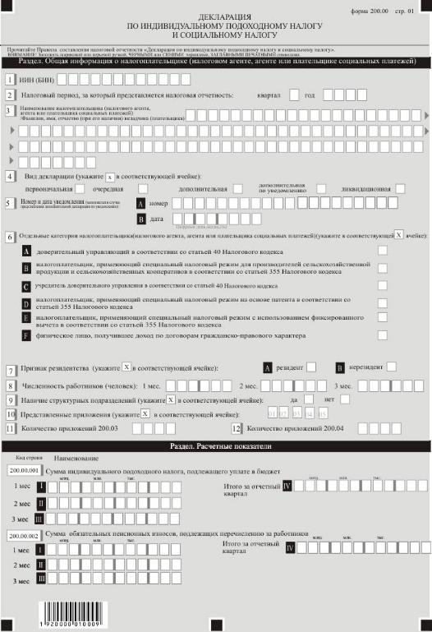

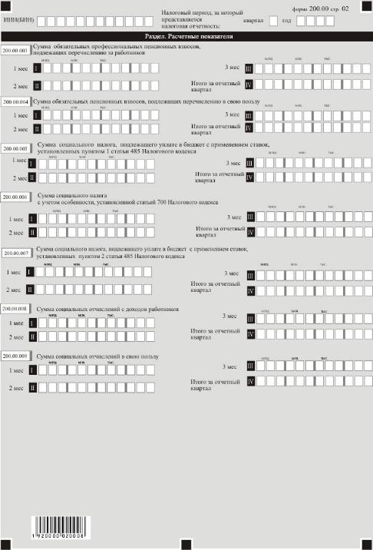

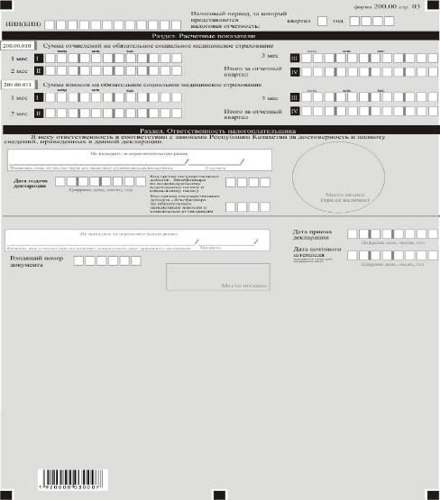

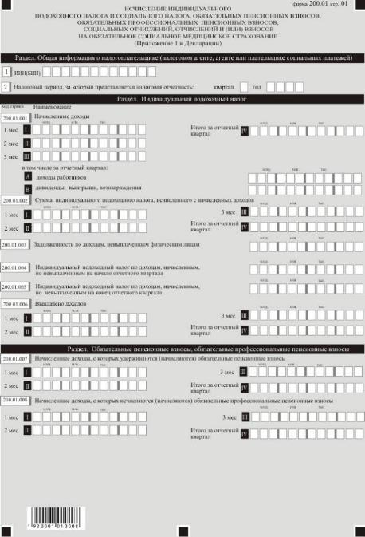

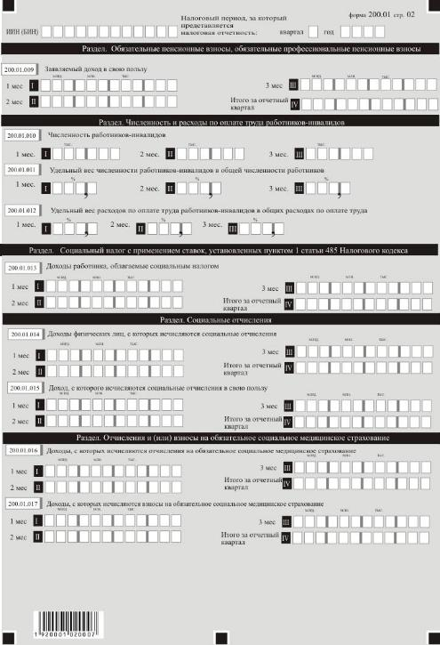

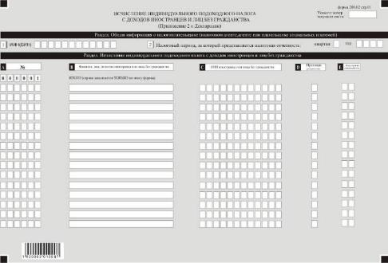

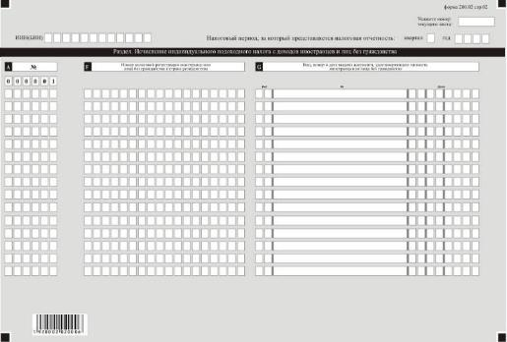

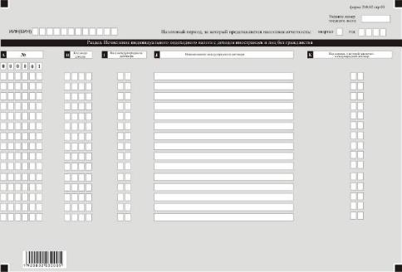

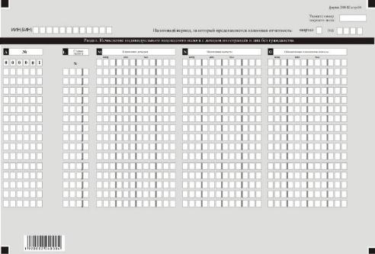

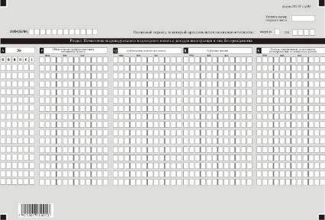

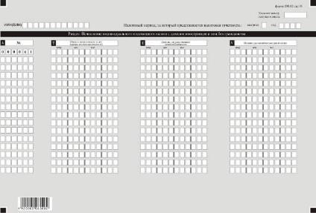

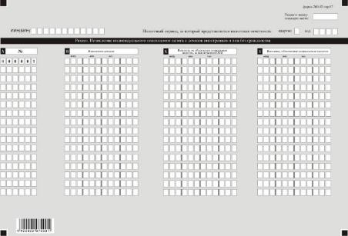

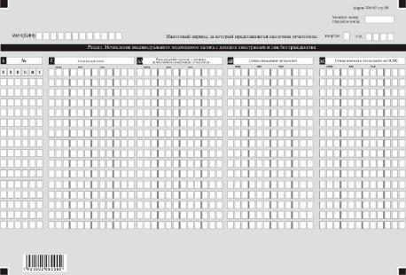

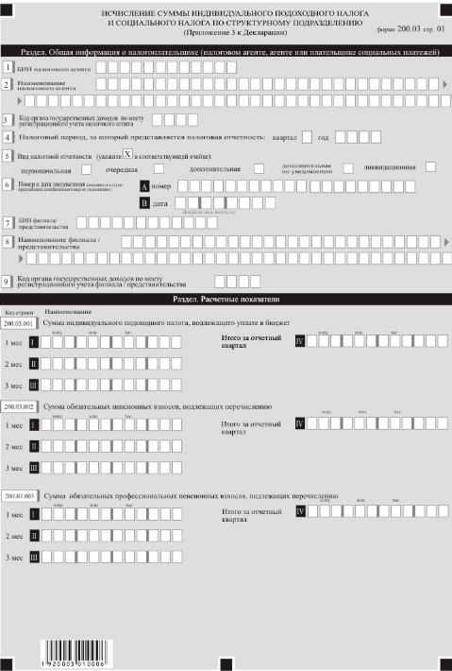

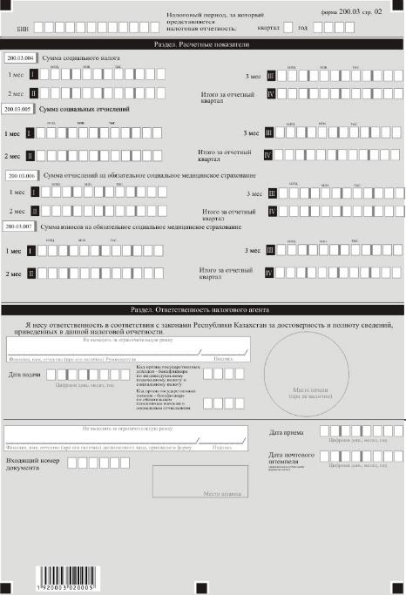

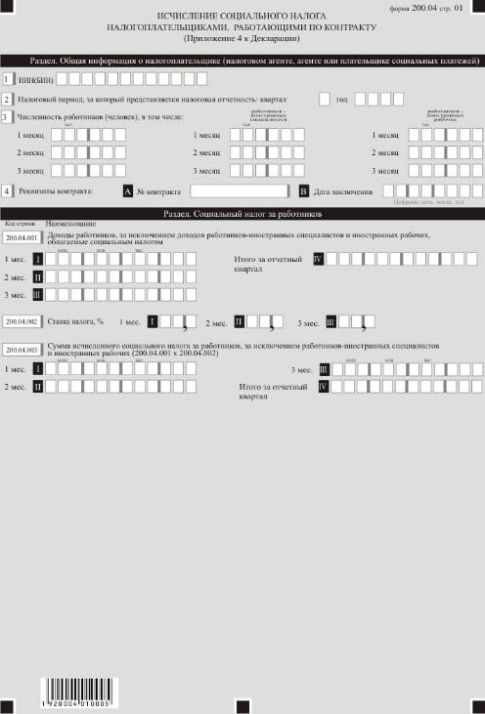

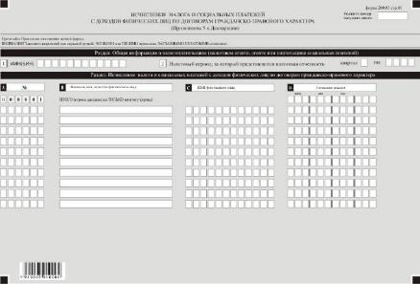

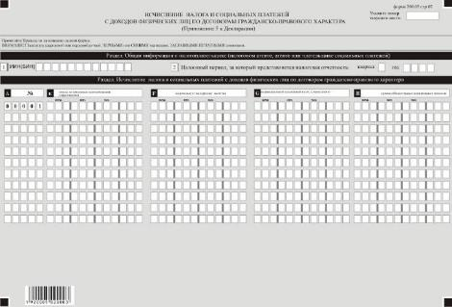

Приложение 15-2
к приказу Министра финансов
Республики Казахстан
от 12 февраля 2018 года № 166
Правила составления налоговой отчетности "Декларация по индивидуальному подоходному налогу и социальному налогу (форма 200.00)"
Сноска. Приказ дополнен приложением 15-2 в соответствии с приказом Министра финансов РК от 20.12.2018 № 1095 (вводится в действие с 01.01.2019).
Глава 1. Общие положения
1. Настоящие Правила составления налоговой отчетности "Декларация по индивидуальному подоходному налогу и социальному налогу (форма 200.00)" (далее – Правила) разработаны в соответствии с Кодексом Республики Казахстан от 25 декабря 2017 года "О налогах и других обязательных платежах в бюджет" (Налоговый кодекс), и Законами Республики Казахстан от 25 апреля 2003 года "Об обязательном социальном страховании" (далее – Закон об обязательном социальном страховании), от 21 июня 2013 года "О пенсионном обеспечении в Республике Казахстан" (далее – Закон о пенсионном обеспечении), от 16 ноября 2015 года "Об обязательном социальном медицинском страховании" (далее – Закон об обязательном социальном медицинском страховании).
Правила определяют порядок составления формы налоговой отчетности "Декларация по индивидуальному подоходному налогу и социальному налогу" (далее – декларация), предназначенной для исчисления индивидуального подоходного налога (далее – ИПН), социального налога, а также для исчисления, удержания (начисления) и перечисления сумм обязательных пенсионных взносов (далее – обязательные пенсионные взносы), обязательных профессиональных пенсионных взносов в единый накопительный пенсионный фонд (далее – ЕНПФ), начисления и перечисления сумм социальных отчислений в Государственный фонд социального страхования (далее – социальные отчисления) и отчислений и (или) взносов на обязательное социальное медицинское страхование (далее – ОСМС).
Декларация составляется налогоплательщиками (налоговыми агентами, за исключением применяющих специальные налоговые режимы для крестьянских или фермерских хозяйств, на основе упрощенной декларации), к физическим лицам согласно главам 35 и 36 раздела 8, главе 74 раздела 19, разделу 19 Налогового кодекса, агентами по уплате обязательных пенсионных взносов, обязательных профессиональных пенсионных взносов в соответствии с Законом о пенсионном обеспечении, плательщиками социальных отчислений в соответствии с Законом об обязательном социальном страховании, плательщиками взносов и (или) отчислений на обязательное социальное медицинское страхование в соответствии с Законом об обязательном социальном медицинском страховании, в том числе индивидуальными предпринимателями (за исключением применяющих специальные налоговые режимы для крестьянских или фермерских хозяйств, на основе упрощенной декларации и патента), лицами, занимающимися частной практикой по обязательным пенсионным взносам, социальным отчислениям, взносам на ОСМС в свою пользу в размерах, установленных законами о пенсионном обеспечении и обязательном социальном страховании.
Структурные подразделения, признанные по решению юридического лица самостоятельными плательщиками социального налога согласно пункту 3 статьи 482 Налогового кодекса, признаются налоговыми агентами по индивидуальному подоходному налогу.
Налогоплательщик, осуществляющий деятельность в рамках специального налогового режима в соответствии со статьями 697, 698, 699, 700 и 701 Налогового кодекса и деятельность, налогообложение которой производит в общеустановленном порядке, представление декларации производится раздельно по каждому виду деятельности в соответствии с пунктом 1 статьи 207 Налогового кодекса.
2. Декларация состоит из самой декларации (форма 200.00) и приложений к ней (формы с 200.01 по 200.05), предназначенных для детального отражения информации об исчислении налогового обязательства.
3. При заполнении декларации не допускаются исправления, подчистки и помарки.
4. При отсутствии показателей соответствующие ячейки декларации не заполняются.
5. Приложения к декларации составляются в обязательном порядке при заполнении строк в декларации, требующих раскрытия соответствующих показателей.
6. Приложения к декларации не составляются при отсутствии данных, подлежащих отражению в них.
7. В случае превышения количества показателей в строках, имеющихся на листе приложения к декларации, дополнительно заполняется аналогичный лист приложения к декларации.
8. В настоящих Правилах применяются следующие арифметические знаки: "+" – плюс; "–" – минус; "х" – умножение; "/" – деление; "=" – равно.
9. Отрицательные значения сумм обозначаются знаком "–" в первой левой ячейке соответствующей строки (графы) декларации.
10. При составлении декларации:
1) на бумажном носителе – заполняется шариковой или перьевой ручкой, черными или синими чернилами, заглавными печатными символами или с использованием печатающего устройства;
2) в электронной форме – заполняется в соответствии со статьей 208 Налогового кодекса.
11. Декларация составляется, подписывается, заверяется (печатью в установленных законодательством Республики Казахстан случаях либо электронной цифровой подписью) налогоплательщиком (налоговым агентом) на бумажном и (или) электронных носителях на казахском и (или) русском языках, в соответствии с пунктом 2 статьи 204 Налогового кодекса.
12. При представлении декларации:
1) в явочном порядке на бумажном носителе – составляется в двух экземплярах, один экземпляр возвращается налогоплательщику (налоговому агенту) с отметкой фамилии, имени и отчества (при его наличии) и подписью работника органа государственных доходов, принявшего декларацию и оттиском печати (штампа);
2) по почте заказным письмом с уведомлением на бумажном носителе – налогоплательщик (налоговый агент) получает уведомление почтовой или иной организации связи;
3) в электронной форме, допускающем компьютерную обработку информации – налогоплательщик (налоговый агент) получает уведомление о принятии или непринятии налоговой отчетности системой приема налоговой отчетности органов государственных доходов.
13. В разделах "Общая информация о налогоплательщике (налоговом агенте)" приложений указываются соответствующие данные, отраженные в разделе "Общая информация о налогоплательщике (налоговом агенте)" декларации.
Глава 2. Пояснение по заполнению декларации (форма 200.00)
14. В разделе "Общая информация о налогоплательщике (налоговом агенте, агенте или плательщике социальных платежей)" налогоплательщик указывает следующие данные:
1) индивидуальный идентификационный номер (бизнес-идентификационный номер) (далее – ИИН (БИН)) налогоплательщика.
При исполнении налогового обязательства доверительным управляющим в строке указывается ИИН (БИН) доверительного управляющего;
2) налоговый период, за который представляется налоговая отчетность – отчетный квартал, в который входят отчетные налоговые периоды (указывается арабскими цифрами);
3) наименование налогоплательщика (налогового агента, агента или плательщика социальных платежей)/фамилия, имя, отчество (при его наличии) вкладчика (плательщика) – фамилия, имя, отчество (при его наличии) физического лица или наименование юридического лица в соответствии с учредительными документами.
При исполнении налогового обязательства доверительным управляющим в строке указывается фамилия, имя, отчество (при его наличии) физического лица или наименование юридического лица-доверительного управляющего;
4) вид декларации.
Соответствующие ячейки отмечаются с учетом отнесения декларации к видам налоговой отчетности, указанным в статье 206 Налогового кодекса;
5) номер и дата уведомления.
Строки заполняются в случае представления вида декларации, предусмотренного подпунктом 4) пункта 3 статьи 206 Налогового кодекса;
6) отдельные категории налогоплательщика (налогового агента, агента или плательщика социальных платежей).
Ячейки отмечаются в случае, если налогоплательщик относится к одной из категорий, указанных в строках А, B, C, D и Е:
А – доверительный управляющий в соответствии со статьей 40 Налогового кодекса;
В – налогоплательщик, применяющий специальный налоговый режим для производителей сельскохозяйственной продукции и сельскохозяйственных кооперативов, в соответствии со статьей 355 Налогового кодекса;
С – учредитель доверительного управления в соответствии со статьей 40 Налогового кодекса;
D – налогоплательщик, применяющий специальный налоговый режим на основе патента в соответствии со статьей 355 Налогового кодекса;
Е – налогоплательщик, применяющий специальный налоговый режим с использованием фиксированного вычета, в соответствии со статьей 355 Налогового кодекса.
F - физическое лицо, получившее доход по договорам гражданско-правового характера.
В случае если налогоплательщик, отметивший ячейку 6В одновременно относится к категории 6А, 6С или 6D, то отмечает обе ячейки 6В и 6А, 6В и 6С или 6D;
7) признак резидентства:
ячейка А отмечается налогоплательщиком-резидентом Республики Казахстан;
ячейка В отмечается налогоплательщиком-нерезидентом Республики Казахстан;
8) численность работников (человек) – численность работников, которым начислены доходы в отчетном квартале. При предоставлении дополнительной декларации указывать разницу между численностью, указанной в ранее представленной очередной декларации и фактической численностью за налоговый период;
9) наличие структурных подразделений, не признанных по решению юридического лица-резидента налоговыми агентами по ИПН и самостоятельными плательщиками по социальному налогу.
При наличии у юридического лица-резидента структурных подразделений, не признанных налоговыми агентами по ИПН и самостоятельными плательщиками по социальному налогу, отмечается соответствующая ячейка. Обязательно для заполнения одной из ячеек;
10) представленные приложения.
Отмечаются ячейки представленных приложений;
11) количество приложений 200.03.
Указывается количество приложений 200.03, которое соответствует количеству структурных подразделений юридического лица-резидента, не признанных налоговыми агентами по ИПН и самостоятельными плательщиками по социальному налогу;
12) количество приложений 200.04.
Указывается количество приложений 200.04, которое соответствует количеству контрактов, заключенных с Республикой Казахстан в установленном Налоговым кодексом порядке.
15. В разделе "Расчетные показатели":
1) строки 200.00.001 I, 200.00.001 II и 200.00.001 III предназначены для отражения суммы ИПН, исчисленного с доходов, выплаченных физическим лицам и подлежащей перечислению в бюджет за каждый месяц отчетного квартала для налогового агента (в том числе, структурных подразделений, признанных налоговыми агентами в соответствии со статьей 353 Налогового кодекса), за исключением суммы ИПН, подлежащей уплате в бюджет за структурные подразделения, не признанные налоговыми агентами по ИПН и самостоятельными плательщиками по социальному налогу, которые подлежат отражению в приложении 200.03 к данной форме.
Строка 200.00.001 IV предназначена для отражения итоговой суммы налога за отчетный квартал, определяемой как сумма строк 200.00.001 I, 200.00.001 II и 200.00.001 III;
2) строки 200.00.002 I, 200.00.002 II и 200.00.002 III предназначены для отражения суммы обязательных пенсионных взносов, исчисленных с выплаченных доходов физических лиц и подлежащих перечислению в ЕНПФ за каждый месяц отчетного квартала в соответствии с пенсионным законодательством Республики Казахстан для налогового агента (в том числе, структурных подразделений, признанных налоговыми агентами в соответствии со статьей 353 Налогового кодекса), за исключением сумм обязательных пенсионных взносов, подлежащих уплате в бюджет за структурные подразделения, не признанные налоговыми агентами, которые подлежат отражению в приложении 200.03 к данной форме.
Строка 200.00.002 IV предназначена для отражения итоговой суммы обязательных пенсионных взносов за отчетный квартал, определяемой как сумма строк 200.00.002 I, 200.00.002 II и 200.00.002 III;
3) строки 200.00.003 I, 200.00.003 II и 200.00.003 III предназначены для отражения налоговым агентом (в том числе, структурными подразделениями, признанными налоговыми агентами в соответствии со статьей 353 Налогового кодекса) суммы обязательных профессиональных пенсионных взносов, исчисляемых с доходов, начисленных работникам за месяц и подлежащих перечислению за работников в ЕНПФ за каждый месяц отчетного квартала в соответствии с пенсионным законодательством Республики Казахстан, за исключением сумм обязательных профессиональных пенсионных взносов, подлежащих уплате в бюджет за структурные подразделения, не признанные налоговыми агентами, которые подлежат отражению в приложении 200.03 к данной форме.
Строка 200.00.003 IV предназначена для отражения итоговой суммы обязательных профессиональных пенсионных взносов за отчетный квартал, определяемой как сумма строк 200.00.003 I, 200.00.003 II и 200.00.003 III;
4) строки 200.00.004 I, 200.00.004 II и 200.00.004 III предназначены для отражения суммы обязательных пенсионных взносов, подлежащих перечислению в свою пользу в ЕНПФ за каждый месяц отчетного квартала индивидуальными предпринимателями (за исключением применяющих специальные налоговые режимы для крестьянских или фермерских хозяйств, на основе упрощенной декларации и патента), лицами, занимающимися частной практикой, физическими лицами, получившими доходы по договорам гражданско-правового характера.
Строка 200.00.004 IV предназначена для отражения итоговой суммы обязательных пенсионных взносов за отчетный квартал, определяемой как сумма строк 200.00.004 I, 200.00.004 II и 200.00.004 III;
5) строки 200.00.005 I, 200.00.005 II и 200.00.005 III предназначены для отражения суммы социального налога, подлежащего уплате в бюджет, исчисленного в соответствии с пунктом 1 статьи 485 Налогового кодекса за каждый месяц отчетного квартала, и уменьшенного на сумму социальных отчислений, исчисленных в соответствии с Законом об обязательном социальном страховании для налогового агента (в том числе, структурных подразделений, признанных налоговыми агентами в соответствии со статьей 353 Налогового кодекса), за исключением суммы социального налога, подлежащей уплате в бюджет за структурные подразделения, не признанные налоговыми агентами по ИПН и самостоятельными плательщиками по социальному налогу, которые подлежат отражению в приложении 200.03 к данной форме.
При этом в строки 200.00.005 I, 200.00.005 II, 200.00.005 III и 200.00.005 IV не включаются суммы строк 200.03.003 I, 200.03.003 II, 200.03.003 III и 200.03.003 IV соответственно.
Данные строки не заполняются налогоплательщиками, применяющими специальный налоговый режим для производителей сельскохозяйственной продукции и сельскохозяйственных кооперативов.
Исчисление социального налога, подлежащего уплате производится по каждому работнику.
Строка 200.00.005 IV предназначена для отражения итоговой суммы налога за отчетный квартал, определяемой как сумма строк 200.00.005 I, 200.00.005 II и 200.00.005 III;
6) в случае представления декларации налогоплательщиками, применяющими специальный налоговый режим для производителей сельскохозяйственной продукции и сельскохозяйственных кооперативов, сумма социального налога, подлежащего уплате в бюджет, отражается в строке 200.00.006 с учетом особенности, установленной статьей 700 Налогового кодекса (при заполнении ячейки 6 В).
Строки 200.00.006 I, 200.00.006 II и 200.00.006 III предназначены для отражения суммы социального налога за каждый месяц отчетного квартала.
Строка 200.00.006 IV предназначена для отражения итоговой общей суммы налога за отчетный квартал, определяемой как сумма строк 200.00.006 I, 200.00.006 II и 200.00.006 III;
7) строки 200.00.007 I, 200.00.007 II и 200.00.007 III предназначены для отражения суммы социального налога, подлежащего уплате в бюджет, исчисленного в соответствии с пунктом 2 статьи 485 Налогового кодекса, уменьшенного на сумму социальных отчислений и уплачиваемого налогоплательщиком за себя и за работников за каждый месяц отчетного квартала.
Строка 200.00.007 IV предназначена для отражения итоговой суммы налога за отчетный квартал, определяемой как сумма строк 200.00.007 I, 200.00.007 II и 200.00.007 III;
8) строки 200.00.008 I, 200.00.008 II и 200.00.008 III предназначены для отражения суммы социальных отчислений в каждом месяце отчетного квартала, определяемых в соответствии с Законом об обязательном социальном страховании, для налогового агента (в том числе, структурных подразделений, признанных налоговыми агентами в соответствии со статьей 353 Налогового кодекса), за исключением суммы социальных отчислений, подлежащих уплате в бюджет за структурные подразделения, не признанные налоговыми агентами, которые подлежат отражению в приложении 200.03 к данной форме.
Строка 200.00.008 IV предназначена для отражения итоговой суммы социальных отчислений за отчетный квартал, определяемой как сумма строк 200.00.008 I, 200.00.008 II и 200.00.008 III;
9) строки 200.00.009 I, 200.00.009 II и 200.00.009 III предназначены для отражения суммы социальных отчислений в свою пользу за каждый месяц отчетного квартала индивидуальными предпринимателями (за исключением применяющих специальные налоговые режимы для крестьянских или фермерских хозяйств, на основе упрощенной декларации и патента), лицами, занимающимися частной практикой.
Строка 200.00.009 IV предназначена для отражения итоговой суммы социальных отчислений за отчетный квартал, определяемой как сумма строк 200.00.009 I, 200.00.009 II и 200.00.009 III.
10) строки 200.00.010 I, 200.00.010 II и 200.00.010 III предназначены для отражения суммы отчислений на ОСМС в соответствии с Законом об обязательном социальном медицинском страховании.
Строки 200.00.010 I, 200.00.010 II, 200.00.010 III и 200.00.010 IV подлежат заполнению с 1 июля 2017 года в соответствии с Законом об обязательном социальном медицинском страховании;
11) строки 200.00.011 I, 200.00.011 II и 200.00.011 III предназначены для отражения суммы взносов на ОСМС в соответствии с Законом об обязательном социальном медицинском страховании, а также для отражения суммы взносов физических лиц, получающих доходы по договорам гражданско-правового характера, где исчисление (удержание) и перечисление по таким взносам осуществляются налоговыми агентами, с которыми заключены такие договоры.
Строки 200.00.011 I, 200.00.011 II, 200.00.011 III и 200.00.011 IV подлежат заполнению с 1 июля 2017 года в соответствии с Законом об обязательном социальном медицинском страховании.
16. В разделе "Ответственность налогоплательщика":
1) в поле "Фамилия, имя, отчество (при его наличии) Руководителя/Фамилия, имя, отчество (при его наличии) Вкладчика" указываются фамилия, имя, отчество (при его наличии) руководителя в соответствии с учредительными документами/вкладчика, в соответствии с документами, удостоверяющими личность.
Если декларация представляется индивидуальным предпринимателем, лицом, занимающимся частной практикой указываются его фамилия, имя, отчество (при его наличии) в соответствии с документами, удостоверяющими личность.
При исполнении налогового обязательства доверительным управляющим указываются фамилия, имя, отчество (при его наличии) доверительного управляющего в соответствии с договором доверительного управления имуществом либо выгодоприобретателя в иных случаях возникновения доверительного управления;
2) дата подачи декларации – текущая дата представления декларации в орган государственных доходов;
3) код органа государственных доходов – бенефициара по ИПН и социальному налогу – код органа государственных доходов по месту регистрационного учета налогового агента;
4) код органа государственных доходов – бенефициара по обязательным пенсионным взносам и социальным отчислениям – код органа государственных доходов по месту нахождения (жительства) налогового агента, вкладчика (плательщика);
5) в поле "Фамилия, имя, отчество (при его наличии) должностного лица, принявшего Декларацию" – фамилия, имя, отчество (при его наличии) работника органа государственных доходов, принявшего декларацию, а также его подпись;
6) дата приема декларации – дата представления декларации в соответствии с пунктом 2 статьи 209 Налогового кодекса;
7) входящий номер документа – регистрационный номер декларации, присваиваемый органом государственных доходов;
8) дата почтового штемпеля – дата почтового штемпеля, проставленного почтовой или иной организацией связи.
Подпункты 5), 6), 7) и 8) настоящего пункта заполняются работником органа государственных доходов, принявшим декларацию на бумажном носителе.
Глава 3. Пояснение по заполнению формы 200.01 – Исчисление индивидуального подоходного налога и социального налога, обязательных пенсионных взносов, обязательных профессиональных пенсионных взносов, социальных отчислений, отчислений и (или) взносов на ОСМС
17. В разделе "Индивидуальный подоходный налог":
1) строки 200.01.001 I, 200.01.001 II и 200.01.001 III предназначены для отражения суммы доходов, начисленных налоговым агентом физическим лицам за каждый месяц отчетного квартала, в том числе, доходы, полученные работником от работодателя в денежной или натуральной форме, включая доходы, полученные в виде материальной выгоды, а также по заключенным с налоговым агентом в соответствии с законодательством Республики Казахстан договорам гражданско-правового характера, в том числе доходы, отраженные в статье 341 Налогового кодекса.
Строка 200.01.001 IV предназначена для отражения итоговой суммы доходов за отчетный квартал, определяемой как сумма строк 200.01.001 I, 200.01.001 II и 200.01.001 III. Строка 200.01.001 IV включает, в том числе, сумму строк 200.01.001 А и 200.01.001 В.
Строка 200.01.001 А предназначена для отражения суммы доходов, начисленных работникам за отчетный квартал.
Строка 200.01.001 В предназначена для отражения суммы начисленных доходов в виде дивидендов, вознаграждений, выигрышей за отчетный квартал;
2) строки 200.01.002 I, 200.01.002 II и 200.01.002 III предназначены для отражения суммы ИПН, исчисленного с доходов, начисленных физическим лицам в каждом месяце отчетного квартала.
Строка 200.01.002 IV предназначена для отражения итоговой суммы налога за отчетный квартал, определяемой как сумма строк 200.01.002 I, 200.01.002 II и 200.01.002 III;
3) строка 200.01.003 предназначена для отражения суммы задолженности по доходам, начисленным, но не выплаченным налоговым агентом физическим лицам на конец отчетного квартала, без учета обязательных, добровольных пенсионных и обязательных профессиональных пенсионных взносов, страховых премий и ИПН;
4) строка 200.01.004 предназначена для отражения суммы ИПН по доходам, начисленным, но не выплаченным на начало отчетного квартала;
5) строка 200.01.005 предназначена для отражения суммы ИПН по доходам, начисленным, но не выплаченным на конец отчетного квартала;
6) строки 200.01.006 I, 200.01.006 II и 200.01.006 III предназначены для отражения суммы доходов, выплаченных физическим лицам в каждом месяце отчетного квартала.
Строка 200.01.006 IV предназначена для отражения итоговой суммы доходов за отчетный квартал, определяемой как сумма строк 200.01.006 I, 200.01.006 II и 200.01.006 III.
18. В разделе "Обязательные пенсионные взносы, обязательные профессиональные пенсионные взносы":
1) строки 200.01.007 I, 200.01.007 II и 200.01.007 III предназначены для отражения суммы доходов, начисленных физическим лицам, с которых удерживаются (начисляются) обязательные пенсионные взносы за каждый месяц отчетного квартала в соответствии с Законом о пенсионным обеспечении.
Строка 200.01.007 IV предназначена для отражения итоговой суммы налога за отчетный квартал, определяемой как сумма строк 200.01.007 I, 200.01.007 II и 200.01.007 III;
2) строки 200.01.008 I, 200.01.008 II и 200.01.008 III предназначены для отражения суммы доходов, начисленных физическим лицам, с которых исчисляются (начисляются) обязательные профессиональные пенсионные взносы за каждый месяц отчетного квартала в соответствии с пенсионным законодательством Республики Казахстан.
Строка 200.01.008 IV предназначена для отражения итоговой суммы налога за отчетный квартал, определяемой как сумма строк 200.01.008 I, 200.01.008 II и 200.01.008 III;
3) строки 200.01.009 I, 200.01.009 II и 200.01.009 III предназначены для отражения суммы заявляемого дохода в свою пользу за каждый месяц отчетного квартала индивидуальными предпринимателями (за исключением применяющих специальные налоговые режимы для крестьянских или фермерских хозяйств, на основе упрощенной декларации и патента), лицами, занимающимися частной практикой.
Строка 200.01.009 IV предназначена для отражения итоговой суммы заявляемого дохода за отчетный квартал, определяемой как сумма строк 200.01.009 I, 200.01.009 II и 200.01.009 III.
19. Раздел "Численность и расходы по оплате труда работников-инвалидов" заполняется специализированными организациями, в которых работают инвалиды с нарушениями опорно-двигательного аппарата, по потере слуха, речи, зрения, соответствующими условиям пункта 3 статьи 290 Налогового кодекса.
В данном разделе:
1) строки 200.01.010 I, 200.01.010 II и 200.01.010 III предназначены для отражения численности работников-инвалидов за каждый месяц отчетного квартала;
2) строки 200.01.011 I, 200.01.011 II и 200.01.011 III предназначены для отражения удельного веса численности работников-инвалидов в общей численности работников за каждый месяц отчетного квартала;
3) строки 200.01.012 I, 200.01.012 II и 200.01.012 III предназначены для отражения удельного веса расходов по оплате труда работников-инвалидов в общих расходах по оплате труда за каждый месяц отчетного квартала.
20. Раздел "Социальный налог с применением ставок, установленных пунктом 1 статьи 485 Налогового кодекса" заполняется юридическими лицами-резидентами Республики Казахстан, а также нерезидентами, осуществляющими деятельность в Республике Казахстан через постоянное учреждение в соответствии со статьей 220 Налогового кодекса, являющимися налоговыми агентами.
В данном разделе:
1) строки 200.01.013 I, 200.01.013 II и 200.01.013 III предназначены для отражения доходов, являющихся объектом обложения социальным налогом за каждый месяц отчетного квартала.
Строка 200.01.013 IV предназначена для отражения итоговой суммы доходов за отчетный квартал, определяемой как сумма строк 200.01.013 I, 200.01.013 II и 200.01.013 III.
21. В разделе "Социальные отчисления":
1) строки 200.01.014 I, 200.01.014 II и 200.01.014 III предназначены для отражения расходов работодателя, выплачиваемых физическим лицам в виде доходов, с включением в расходы работодателя выплачиваемого в виде доходов физическим лицам денежного содержания военнослужащих, сотрудников органов внутренних дел, Комитета уголовно-исполнительной системы и Комитета по чрезвычайным ситуациям Министерства внутренних дел Республики Казахстан, Национального бюро по противодействию коррупции Агентства Республики Казахстан по делам государственной службы и противодействия коррупции в каждом месяце отчетного квартала в соответствии с Законом об обязательном социальном страховании.
При этом социальные отчисления производятся в размере, установленном Законом об обязательном социальном страховании от объекта исчисления социальных отчислений. Ежемесячный доход, принимаемый для исчисления социальных отчислений, не должен превышать десятикратный размер минимальной заработной платы, устанавливаемой законом Республики Казахстан о республиканском бюджете.
Строка 200.01.014 IV предназначена для отражения итоговой суммы доходов физических лиц за отчетный квартал, определяемой как сумма строк 200.01.014 I, 200.01.014 II и 200.01.014 III;
2) строки 200.01.015 I, 200.01.015 II и 200.01.015 III предназначены для отражения суммы дохода, применяемого для исчисления социальных отчислений в свою пользу в каждом месяце отчетного квартала индивидуальными предпринимателями (за исключением применяющих специальные налоговые режимы для крестьянских или фермерских хозяйств, на основе упрощенной декларации и патента), лицами, занимающимися частной практикой.
Строка 200.01.015 IV предназначена для отражения итоговой суммы дохода за отчетный квартал, определяемой как сумма строк 200.01.015 I, 200.01.015 II и 200.01.015 III.
22. В разделе "Отчисления и (или) взносы на обязательное социальное медицинское страхование":
1) строки 200.01.016 I, 200.01.016 II и 200.01.016 III предназначены для отражения суммы дохода, применяемого для исчисления отчислений на ОСМС в соответствии с Законом об обязательном социальном медицинском страховании в каждом месяце отчетного квартала.
Строка 200.01.016 IV предназначена для отражения итоговой суммы дохода за отчетный квартал, определяемой как сумма строк 200.01.016 I, 200.01.016 II и 200.01.016 III.
Строки 200.01.016 I, 200.01.016 II, 200.01.016 III и 200.01.016 IV подлежат заполнению с 1 июля 2017 года в соответствии с Законом об обязательном социальном медицинском страховании;
2) строки 200.01.017 I, 200.01.017 II и 200.01.017 III предназначены для отражения суммы дохода, применяемого для исчисления взносов на ОСМС в соответствии с Законом об обязательном социальном медицинском страховании в каждом месяце отчетного квартала.
Строка 200.01.017 IV предназначена для отражения итоговой суммы дохода за отчетный квартал, определяемой как сумма строк 200.01.017 I, 200.01.017 II и 200.01.017 III.
Глава 4. Пояснение по заполнению форма 200.02 – Исчисление ИПН с доходов иностранцев и лиц без гражданства
23. Данная форма предназначена для исчисления налоговым агентом сумм ИПН с доходов иностранцев и лиц без гражданства. Форма представляется в отношении иностранцев и лиц без гражданства.
Форма составляется по итогам квартала и представляется вместе с декларацией, а также при представлении декларации с отметкой в ячейке 4 вида декларации "Ликвидационная".
24. В разделе "Исчисление ИПН с доходов иностранцев и лиц без гражданства":
1) в графе А проставляется очередной порядковый номер;
2) в графе В указываются фамилия, имя, отчество (при его наличии) иностранцев и лиц без гражданства, которым были начислены, выплачены доходы в отчетном квартале;
3) в графе C указываются ИИН иностранцев и лиц без гражданства;
4) в графе D указывается признак резидентства "1" – резидент,
"2" – нерезидент;
5) в графе E указывается код страны резидентства иностранцев и лиц без гражданства. Код страны указывается в соответствии с двузначной буквенной кодировкой, установленной в приложении 22 "Классификатор стран мира", утвержденном решением Комиссии Таможенного союза от 20 сентября 2010 года № 378 (далее-Классификатор стран мира). Например, KZ – Республика Казахстан, DE – Федеративная Республика Германия,
GB – Соединенное Королевство Великобритании и Северной Ирландии;
6) в графе F указывается номер налоговой регистрации иностранцев и лиц без гражданства в стране резидентства.
Данная графа заполняется при наличии у иностранцев и лиц без гражданства номера налоговой регистрации;
7) в графе G указываются код вида документа, удостоверяющего личность иностранцев и лиц без гражданства, а также номер и дата выдачи данного документа.
При заполнении декларации используется следующая кодировка видов документов, удостоверяющих личность иностранцев и лиц без гражданства:
01 – паспорт иностранного гражданина;
02 – удостоверение личности иностранного гражданина;
03 – паспорт моряка;
04 – вид на жительство;
05 – другие документы;
8) в графе H указывается код вида дохода, выплачиваемого иностранцу или лицу без гражданства, согласно пункту 32 настоящих Правил;
9) в графе I указывается код вида международного договора согласно пункту 33 настоящих Правил, в соответствии с которым в отношении доходов, указанных в графе M, предусмотрен порядок налогообложения, отличный от порядка, установленного Налоговым кодексом.
Графа заполняется в случае, если налоговый агент применяет положения межгосударственного или межправительственного договора;
10) в графе J указывается наименование международного договора, подлежащей заполнению в случае, если налоговый агент указал в графе I код вида международного договора 22 "Иные международные договоры (соглашения, конвенции)".
Графа заполняется в случае, если налоговый агент применяет положения межгосударственного или межправительственного договора;
11) в графе K указывается код страны, с которой заключен международный договор.
Код страны указывается в соответствии с двузначной буквенной кодировкой, установленной в Классификаторе стран мира.
Графа заполняется в случае, если налоговый агент применяет положения межгосударственного или межправительственного договора;
12) в графе L указывается ставка подоходного налога у источника выплаты, установленная международным договором или статьями 646 и 320 Налогового кодекса;
13) в графе M указываются начисленные доходы иностранцам и лицам без гражданства, в том числе доходы, полученные работником от работодателя в денежной или натуральной форме, включая доходы, полученные в виде материальной выгоды, а также по заключенным с работодателем в соответствии с законодательством Республики Казахстан по договорам гражданско-правового характера, в том числе доходы, отраженные в статьях 341 и 654 Налогового кодекса, за исключением доходов указанных в подпункте 40) пункта 2 статьи 319 Налогового кодекса;
14) в графе N указывается налоговый вычет, установленный подпунктом 3) пункта 1 статьи 342 Налогового кодекса;
15) в графе O указываются суммы обязательных пенсионных взносов, исчисленные с доходов иностранцев и лиц без гражданства, в соответствии с пенсионным законодательством Республики Казахстан и относимые на вычеты в соответствии с подпунктом 1) пункта 1 статьи 342 Налогового кодекса;
16) в графе P указываются суммы обязательных профессиональных пенсионных взносов, подлежащих перечислению за иностранцев и лиц без гражданства в ЕНПФ за каждый месяц отчетного квартала, в соответствии с пенсионным законодательством Республики Казахстан;
17) в графе Q указываются суммы добровольных пенсионных взносов, вносимых в свою пользу иностранцами или лицами без гражданства в соответствии с пенсионным законодательством Республики Казахстан, и относимых на вычеты согласно статье 347 Налогового кодекса;
18) в графе R указываются суммы страховых премий, вносимых в свою пользу иностранцами и лицами без гражданства по договорам накопительного страхования и относимых на вычеты согласно пункту 2 статьи 345 Налогового кодекса;
19) в графе S указываются суммы, направленные на погашение вознаграждения по займам, полученным иностранцами и лицами без гражданства в жилищных строительных сберегательных банках на проведение мероприятий по улучшению жилищных условий на территории Республики Казахстан, в соответствии с законодательством Республики Казахстан о жилищных строительных сбережениях, и относимые на вычеты согласно статье 349 Налогового кодекса;
20) в графе T указываются расходы на оплату медицинских услуг (кроме косметологических) в размере и на условиях, установленных подпунктом 18) пункта 1 статьи 341 Налогового кодекса, и относимые на вычеты согласно статье 348 Налогового кодекса;
21) в графе U указываются доходы иностранцев и лиц без гражданства, не подлежащие налогообложению в соответствии пунктом 1 статьи 341 и 654 Налогового кодекса, за исключением доходов, не рассматриваемых в качестве дохода физического лица, согласно подпункту 40) пункта 2 статьи 319 Налогового кодекса;
22) в графе V указываются суммы ИПН, исчисленного с доходов иностранцев и лиц без гражданства за отчетный квартал;
23) в графе W указываются выплаченные в налоговом периоде доходы иностранцам и лицам без гражданства, за исключением доходов, указанных в подпункте 40) пункта 2 статьи 319 Налогового кодекса;
24) в графе X указываются доходы, не облагаемые социальным налогом в соответствии с пунктом 4 статьи 484 Налогового кодекса, за исключением обязательных пенсионных взносов и доходов, указанных в подпункте 40) пункта 2 статьи 319 Налогового кодекса;
25) в графе Y указывается всего доходов, облагаемых социальным налогом. Значения строк графы Y определяются по формуле (М-Х-О);
26) в графе Z указываются суммы социального налога, исчисленного с доходов иностранцев и лиц без гражданства за отчетный квартал;
27) в графе AА указываются расходы работодателя, с которых исчисляются социальные отчисления, определяемые в соответствии с Законом об обязательном социальном страховании;
28) в графе АB указываются суммы социальных отчислений, исчисленных в соответствии с Законом об обязательном социальном страховании;
29) в графе АС указываются суммы взносов и отчислений на ОСМС в соответствии с Законом об обязательном социальном медицинском страховании.
Графа АС подлежит заполнению с 1 июля 2017 года в соответствии с Законом об обязательном социальном медицинском страховании.
Глава 5. Пояснение по заполнению формы 200.03 – Исчисление суммы ИПН и социального налога по структурному подразделению
25. Данная форма предназначена для исчисления юридическим лицом-налоговым агентом суммы ИПН, социального налога, обязательных пенсионных взносов, обязательных профессиональных пенсионных взносов, социальных отчислений, отчислений и (или) взносов на ОСМС, подлежащих уплате по филиалу/представительству, не признанных налоговыми агентами по ИПН и самостоятельными плательщиками по социальному налогу. Форма составляется юридическим лицом по каждому филиалу/представительству в соответствии со статьями 353, 358, 486 и 489 Налогового кодекса.
26. В разделе "Общая информация о налогоплательщике (налоговом агенте, агенте или плательщике социальных платежей)":
1) БИН налогового агента.
При исполнении налогового обязательства доверительным управляющим в строке указывается БИН доверительного управляющего;
2) наименование налогового агента – наименование юридического лица в соответствии с учредительными документами.
При исполнении налогового обязательства доверительным управляющим в строке указывается наименование юридического лица-доверительного управляющего;
3) код органа государственных доходов по месту регистрационного учета налогового агента – код органа государственных доходов по месту регистрационного учета юридического лица;
4) налоговый период, за который представляется налоговая отчетность (квартал, год) – квартал, в который входят отчетные налоговые периоды (указывается арабскими цифрами);
5) вид налоговой отчетности.
Соответствующие ячейки отмечаются с учетом отнесения декларации к видам налоговой отчетности, указанным в статье 206 Налогового кодекса;
6) номер и дата уведомления.
Строки заполняются в случае представления вида декларации, предусмотренного подпунктом 4) пункта 3 статьи 206 Налогового кодекса;
7) БИН филиала/представительства;
8) наименование филиала/представительства – наименование филиала/представительства в соответствии с учредительными документами;
9) код органа государственных доходов по месту регистрационного учета филиала/представительства – код органа государственных доходов по месту регистрационного учета филиала/представительства.
27. В разделе "Расчетные показатели":
1) строки 200.03.001 I, 200.03.001 II и 200.03.001 III предназначены для отражения суммы ИПН, исчисленного с доходов, выплаченных физическим лицам, и подлежащего перечислению в бюджет по филиалу/представительству за каждый месяц отчетного квартала.
Строка 200.03.001 IV предназначена для отражения итоговой суммы налога за отчетный квартал, определяемой как сумма строк 200.03.001 I, 200.03.001 II и 200.03.001 III;
2) строки 200.03.002 I, 200.03.002 II и 200.03.002 III предназначены для отражения суммы обязательных пенсионных взносов, исчисленных с выплаченных доходов физических лиц и подлежащих перечислению в ЕНПФ по филиалу/представительству за каждый месяц отчетного квартала, в соответствии с пенсионным законодательством Республики Казахстан.
Строка 200.03.002 IV предназначена для отражения итоговой суммы обязательных пенсионных взносов за отчетный квартал, определяемой как сумма строк 200.03.002 I, 200.03.002 II и 200.03.002 III;
3) строки 200.03.003 I, 200.03.003 II и 200.03.003 III предназначены для отражения суммы обязательных профессиональных пенсионных взносов, исчисляемых с доходов, начисленных работникам за месяц и подлежащих перечислению в ЕНПФ по филиалу/представительству за каждый месяц отчетного квартала, в соответствии с пенсионным законодательством Республики Казахстан.
Строка 200.03.003 IV предназначена для отражения итоговой суммы обязательных профессиональных пенсионных взносов за отчетный квартал, определяемой как сумма строк 200.03.003 I, 200.03.003 II и 200.03.003 III;
4) строки 200.03.004 I, 200.03.004 II и 200.03.004 III предназначены для отражения суммы социального налога по филиалу/представительству за каждый месяц отчетного квартала.
Строка 200.03.004 IV предназначена для отражения итоговой суммы налога за отчетный квартал, определяемой как сумма строк 200.03.004 I, 200.03.004 II и 200.03.004 III;
5) строки 200.03.005 I, 200.03.005 II и 200.03.005 III предназначены для отражения суммы социальных отчислений по филиалу/представительству в каждом месяце отчетного квартала, определяемых в соответствии с Законом об обязательном социальном страховании.
Строка 200.03.005 IV предназначена для отражения итоговой суммы социальных отчислений за отчетный квартал, определяемой как сумма строк 200.03.005 I, 200.03.005 II и 200.03.005 III;
6) строки 200.03.006 I, 200.03.006 II и 200.03.006 III предназначены для отражения суммы отчислений на ОСМС в соответствии с Законом об обязательном социальном медицинском страховании в каждом месяце отчетного квартала.
Строка 200.03.006 IV предназначена для отражения итоговой суммы отчислений за отчетный квартал, определяемой как сумма строк 200.03.006 I, 200.03.006 II и 200.03.006 III;
Строки 200.03.006 I, 200.03.006 II, 200.03.006 III и 200.03.006 IV подлежат заполнению с 1 июля 2017 года в соответствии с Законом об обязательном социальном медицинском страховании;
7) строки 200.03.007 I, 200.03.007 II и 200.03.007 III предназначены для отражения суммы взносов на ОСМС в соответствии с Законом об обязательном социальном медицинском страховании в каждом месяце отчетного квартала.
Строка 200.03.007 IV предназначена для отражения итоговой суммы взносов за отчетный квартал, определяемой как сумма строк 200.03.007 I, 200.03.007 II и 200.03.007 III.
Строки 200.03.007 I, 200.03.007 II, 200.03.007 III, 200.03.007 IV подлежат заполнению с 1 июля 2017 года в соответствии с Законом об обязательном социальном медицинском страховании.
28. В разделе "Ответственность налогового агента":
1) в поле "Фамилия, имя, отчество (при его наличии) Руководителя" указываются фамилия, имя, отчество (при его наличии) руководителя в соответствии с учредительными и (или) распорядительными документами.
При исполнении налогового обязательства доверительным управляющим указываются фамилия, имя, отчество (при его наличии) доверительного управляющего в соответствии с договором доверительного управления имуществом либо выгодоприобретателя в иных случаях возникновения доверительного управления;
2) дата подачи – дата представления формы 200.03 в орган государственных доходов;
3) код органа государственных доходов – бенефициара по ИПН и социальному налогу, по месту регистрационного учета филиала/представительства;
4) код органа государственных доходов – бенефициара по обязательным пенсионным взносам и социальным отчислениям, по месту нахождения филиала/представительства;
5) в поле "Фамилия, имя, отчество (при его наличии) должностного лица, принявшего форму" указываются фамилия, имя, отчество (при его наличии) работника органа государственных доходов, принявшего форму 200.03;
6) дата приема – дата представления формы 200.03 в соответствии с пунктом 2 статьи 209 Налогового кодекса;
7) входящий номер документа – регистрационный номер формы 200.03, присваиваемый органом государственных доходов;
8) дата почтового штемпеля – дата почтового штемпеля, проставленного почтовой или иной организацией связи.
Глава 6. Пояснение по заполнению формы 200.04 – Исчисление социального налога налогоплательщиками, работающими по контракту
29. Данная форма предназначена для исчисления социального налога налогоплательщиками, работающими по контрактам, заключенным с Республикой Казахстан в установленном законодательством порядке в соответствии с пунктом 1 статьи 722 Налогового кодекса (далее – контракты). Форма составляется по каждому контракту отдельно.
30. В разделе "Общая информация о налогоплательщике (налоговом агенте, агенте или плательщике социальных платежей"):
1) ИИН (БИН) налогоплательщика.
При исполнении налогового обязательства доверительным управляющим в строке указывается ИИН (БИН) доверительного управляющего;
2) налоговый период, за который представляется налоговая отчетность – отчетный квартал, в который входят отчетные налоговые периоды (указываются арабские цифры);
3) в строке "Численность работников (человек), в том числе" указывается численность работников, с выделением работников-иностранных специалистов и работников-иностранных рабочих;
4) в строке "Реквизиты контракта" указываются реквизиты контракта:
А – номер контракта;
В – дата заключения контракта.
31. Раздел "Социальный налог за работников" предназначен для исчисления социального налога за работников, за исключением работников-иностранных специалистов и иностранных рабочих:
1) строки 200.04.001 I, 200.04.001 II и 200.04.001 III предназначены для отражения суммы облагаемых доходов работников, за исключением работников-иностранных специалистов и иностранных рабочих, за каждый месяц отчетного квартала.
Строка 200.04.001 IV предназначена для отражения итоговой суммы доходов за отчетный квартал, определяемой как сумма строк 200.04.001 I, 200.04.001 II и 200.04.001 III;
2) строки 200.04.002 I, 200.04.002 II и 200.04.002 III предназначены для отражения размера ставки социального налога за работников, установленной в соответствии с контрактом;
3) строки 200.04.003 I, 200.04.003 II и 200.04.003 III предназначены для отражения суммы социального налога за работников, исчисленного за каждый месяц отчетного квартала, за исключением работников-иностранных специалистов и иностранных рабочих, определяемой путем умножения соответствующих сумм строк 200.04.001 и 200.04.002.
Глава 7. Пояснение по заполнению формы 200.05 – Исчисление налога и социальных платежей по договорам гражданско-правового характера.
32. Данная форма предназначена для исчисления индивидуального подоходного налога и социальных платежей с доходов физических лиц по договорам гражданско-правового характера.
33. В разделе "Общая информация о налогоплательщике (налоговом агенте, агенте или плательщике социальных платежей)" – ИИН (БИН) налогоплательщика.
34. В разделе "Исчисление налога и социальных платежей с доходов физических лиц по договорам гражданско-правового характера":
1) в графе А проставляется очередной порядковый номер;
2) в графе В указываются фамилия, имя, отчество (при его наличии) физических лиц по договорам гражданско-правового характера, которым выплачены доходы в отчетном квартале;
3) в графе C указываются ИИН физических лиц;
4) в графе D указывается начисление доходов;
5) в графе E указывается корректировка, согласно пункту 1 статьи 341 Налогового кодекса;
6) в графе F указывается налоговые стандартные вычеты, согласно подпунктам 2) и 3) пункта 1 статьи 346 Налогового кодекса;
7) в графе G указывается индивидуальный подоходный налог, к начислению;
8) в графе H указывается сумма обязательных пенсионных взносов.
Глава 8. Коды видов доходов, стран и международных договоров
35. При заполнении декларации используется следующая кодировка видов доходов из источников в Республике Казахстан:
1010 – доход от реализации товаров на территории Республики Казахстан, а также доход от реализации товаров, находящихся в Республике Казахстан, за ее пределами в рамках осуществления внешнеторговой деятельности;
1020 – доход от выполнения работ, оказания услуг на территории Республики Казахстан;
1030 – доход от оказания управленческих, финансовых, консультационных, инжиниринговых, маркетинговых, аудиторских, юридических (за исключением услуг по представительству и защите прав и законных интересов в судах, арбитраже или третейском суде, а также нотариальных услуг) услуг за пределами Республики Казахстан;
1040 – доходы лица, зарегистрированного в государстве с льготным налогообложением, включенного в перечень, утвержденный Приказом Министра финансов Республики Казахстан от 8 февраля 2018 года № 142 "Об утверждении перечня государств с льготным налогообложением",
от выполнения работ, оказания услуг независимо от места их фактического выполнения, оказания, а также иные доходы, установленные статьей 644 Налогового кодекса;
1050 – доходы лица, зарегистрированного в государстве с льготным налогообложением, включенном в перечень, утвержденный уполномоченным органом, в виде обязательств по полученному авансу (предоплате), при выполнении одного из следующих условий:
не удовлетворенных нерезидентом по истечении двухлетнего периода со дня выплаты аванса (предоплаты);
не удовлетворенных нерезидентом на дату представления ликвидационной налоговой отчетности при ликвидации лица, выплатившего аванс (предоплату), до истечения двухлетнего периода со дня выплаты аванса (предоплаты), если иное не предусмотрено настоящим подпунктом;
1060 – доходы от прироста стоимости при реализации находящегося на территории Республики Казахстан имущества, права на которое или сделки по которому подлежат государственной регистрации в соответствии с законами Республики Казахстан.
Ценных бумаг, выпущенным резидентом, а также долей участия в уставном капитале юридического лица-резидента, консорциума, расположенного в Республике Казахстан.
Акций, выпущенных нерезидентом, а также долей участия в уставном капитале юридического лица-нерезидента, консорциума, если 50 и более процентов стоимости таких акций, долей участия или активов юридического лица-нерезидента составляет имущество, находящееся в Республике Казахстан;
1070 – доход от уступки прав требования долга резиденту или юридическому лицу-нерезиденту, осуществляющему деятельность в Республике Казахстан через постоянное учреждение, – для нерезидента, уступившего право требования;
1080 – доход от уступки прав требования при приобретении прав требования долга у резидента или юридического лица-нерезидента, осуществляющего деятельность в Республике Казахстан через постоянное учреждение, – для нерезидента, приобретающего право требования;
1090 – доход в виде неустойки (штрафов, пени) и других видов санкций, кроме возвращенных из бюджета необоснованно удержанных ранее штрафов;
1100 – доход в виде дивидендов, получаемый от юридического лица-резидента, а также от паевых инвестиционных фондов, созданных в соответствии с законами Республики Казахстан;
1110 – доходы в виде вознаграждений, за исключением вознаграждений по долговым ценным бумагам;
1120 – доходы в виде вознаграждений по долговым ценным бумагам, получаемые от эмитента;
1130 – доходы в форме роялти;
1140 –доход от сдачи в имущественный найм (аренду) имущества, которое находится или будет находиться в Республике Казахстан, кроме финансового лизинга;
1150 – доход, получаемые от недвижимого имущества, находящегося в Республике Казахстан;
1160 – доход в виде страховых премий, выплачиваемых по договорам страхования или перестрахования рисков, возникающих в Республике Казахстан;
1170 – доход от оказания услуг по международной перевозке;
1180 – доход в виде платежа за простой судна при погрузочно-разгрузочными операциях сверхсталийного времени, предусмотренного в договоре (контракте) морской перевозки;
1190 – доход, получаемый от эксплуатации трубопроводов, линий электропередачи, линий волоконно-оптической связи, находящихся на территории Республики Казахстан;
1200 – доход физического лица-нерезидента от деятельности в Республике Казахстан по трудовому договору (соглашению, контракту), заключенному с резидентом или нерезидентом, являющимися работодателями;
1210 – доход трудового иммигранта-нерезидента по трудовому договору заключенному в соответствии с трудовым законодательством Республики Казахстан на основании разрешения трудовому иммигранту;
1220 – гонорары руководителя и (или) иные выплаты членам органа управления (совета директоров или иного органа), получаемые указанными лицами в связи с выполнением возложенных на них управленческих обязанностей в отношении резидента, независимо от места фактического выполнения таких обязанностей;
1230 – надбавки физического лица-нерезидента, выплачиваемые ему в связи с проживанием в Республике Казахстан резидентом или нерезидентом, являющимися работодателями;
1240 – доход физического лица-нерезидента от деятельности в Республике Казахстан в виде материальной выгоды, полученной от работодателя;
1250 – доход физического лица-нерезидента в виде материальной выгоды, полученной от лица, не являющегося работодателем;
1260 – пенсионные выплаты, осуществляемые накопительным пенсионным фондом-резидентом;
1270 – доход артиста театра, кино, радио, телевидения, музыканта, художника, спортсмена и иного физического лица-нерезидента от деятельности в Республике Казахстан в области культуры, искусства и спорта, независимо от того, как и кому осуществляются выплаты;
1280 – доход в виде выигрыша;
1290 – доход, от оказания независимых личных (профессиональных) услуг в Республике Казахстан;
1300 – доход в виде безвозмездно полученного или унаследованного имущества, в том числе работ, услуг, за исключением безвозмездно полученного имущества физическим лицом-нерезидентом от физического лица-резидента;
1310 – доходы по производным финансовым инструментам;
1320 – доход от передачи в доверительное управление имущества резиденту, на которого возложено исполнение налогового обязательства в Республике Казахстан за нерезидента, являющегося учредителем доверительного управления;
1330 – доход по инвестиционному депозиту, размещенного в исламском банке;
1340 – другие доходы, возникающие от деятельности на территории Республики Казахстан;
0001 – Княжество Андора;
0002 – Антигуа и Барбуда;
0003 – Содружество Багамских островов;
0004 – Барбадос;
0005 – Королевство Бахрейн;
0006 – Белиз;
0007 – Султанат Бруней Даруссалам;
0008 – Республика Вануату;
0009 – Кооперативная Республика Гайана;
0010 – Республика Гватемала;
0011 – Гренада;
0012 – Республика Джибути;
0013 – Доминиканская Республика;
0014 – Содружество Доминики;
0015 – Королевство Испания (только в части территории Канарских островов);
0016 – Китайская Народная Республика (только в части территорий специальных административных районов Аомынь, (Макао) и Сянган (Гонконг);
0017 – Республика Колумбия;
0018 – Федеративная Исламская Республика Коморские острова;
0019 – Республика Коста-Рика;
0020 – Малайзия (только в части территории анклава Лабуан);
0021 – Республика Либерия;
0022 – Ливанская Республика;
0023 – Княжество Лихтенштейн;
0024 – Республика Маврикий;
0025 – Исламская Республика Мавритания;
0026 – Португальская Республика (только в части территории Мадейра);
0027 – Мальдивская Республика;
0028 – Республика Маршалловы острова;
0029 – Княжество Монако;
0030 – Мальта;
0031 – Марианские острова;
0032 – Королевство Марокко (только в части территории города Танжер);
0033 – Республика Союз Мьянма;
0034 – Республика Науру;
0035 – Королевство Нидерланды (только в части территории острова Аруба и зависимых территорий Антильских островов);
0036 – Федеративная Республика Нигерия;
0037 – Новая Зеландия (только в части территории островов Кука и Ниуэ);
0038 – Республика Палау;
0039 – Республика Панама;
0040 – Независимое Государство Самоа;
0041 – Республика Сан-Марино;
0042 – Республика Сейшельские острова;
0043 – Сент-Винсент и Гренадины;
0044 – Федерация Сент-Китс и Невис;
0045 – Сент-Люсия;
0046 – Соединенное Королевство Великобритании и Северной Ирландии (только в части следующих территорий остров Ангилья, Бермудские острова, Британские Виргинские острова, Гибралтар, Каймановы острова, остров Монтсеррат, острова Терке и Кайкос, остров Мэн, Нормандские острова (острова Гернси, Джерси, Сарк, Олдерни), остров Южная Георгия, Южные Сэндвичевы острова, остров Чагос);
0047 – Соединенные Штаты Америки (только в части американские Виргинские острова, остров Гуам, содружество Пуэрто-Рико, штат Вайоминг, штат Делавэр);
0048 – Республика Суринам;
0049 – Объединенная Республика Танзания;
0050 – Королевство Тонга;
0051 – Республика Тринидад и Тобаго;
0052 – Суверенная Демократическая Республика Фиджи;
0053 – Республика Филиппины;
0054 – Французская Республика (только в части остров Кергелен, Французская Полинезия, Французская Гвиана);
0055 – Черногория;
0056 – Демократическая Республика Шри-Ланка;
0057 – Ямайка.
36. При заполнении декларации используется следующая кодировка видов международных договоров (соглашений):
01 – Конвенция об избежании двойного налогообложения и предотвращении уклонения от уплаты налогов на доход и капитал;
02 – Учредительный договор Исламского Банка Развития;
03 – Соглашение об условиях работы регионального экологического центра Центральной Азии;
04 – Учредительный договор Азиатского банка развития;
05 – Соглашение по использованию гранта на проект строительства нового правительственного здания;
06 – Соглашение о финансовом сотрудничестве;
07 – Меморандум о взаимопонимании;
08 – Соглашение относительно уничтожения шахтных пусковых установок межконтинентальных баллистических ракет, ликвидации последствий аварийных ситуаций и предотвращения распространения ядерного оружия;
09 – Соглашение Международного банка реконструкции и развития;
10 – Соглашение Международного валютного фонда;
11 – Соглашение Международной финансовой корпорации;
12 – Конвенция об урегулировании инвестиционных споров;
13 – Соглашение об учреждении Европейского банка реконструкции и развития;
14 – Венская конвенция о дипломатических сношениях;
15 – Договор по созданию Университета Центральной Азии;
16 – Конвенция об учреждении Многостороннего агентства по гарантиям инвестиций;
17 – Соглашение о Египетском университете исламской культуры "Нур-Мубарак";
18 – Соглашение о воздушном сообщении;
19 – Соглашение о предоставлении Международным Банком Реконструкции и Развития гранта Республике Казахстан на подготовку проекта "Поддержка агросервисных служб";
20 – Соглашение в форме обмена нотами о привлечении гранта Правительства Японии для осуществления проекта "Водоснабжение сельских населенных пунктов в Республике Казахстан";
21 – Конвенция о привилегиях и иммунитетах Евразийского экономического сообщества;
22 – иные международные договоры (соглашения, конвенции).
Приложение 16
к приказу Министра финансов
Республики Казахстан
от 12 февраля 2018 года № 166

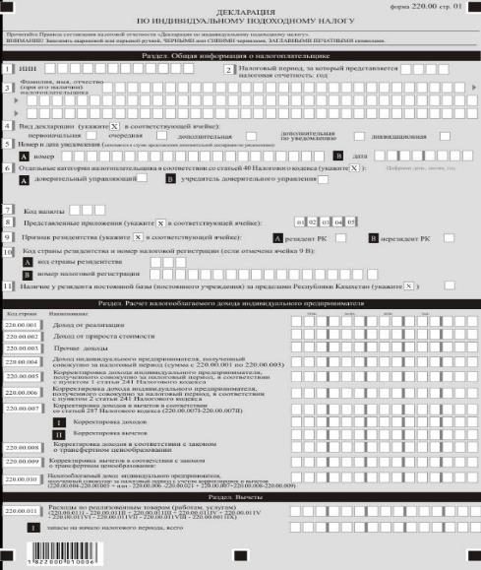

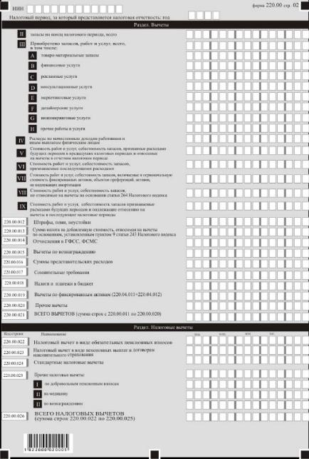

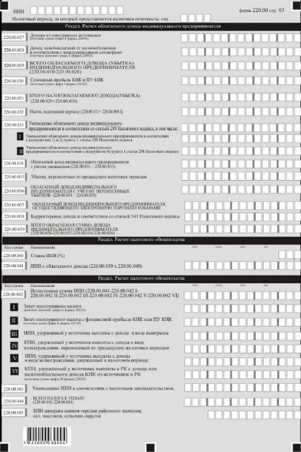

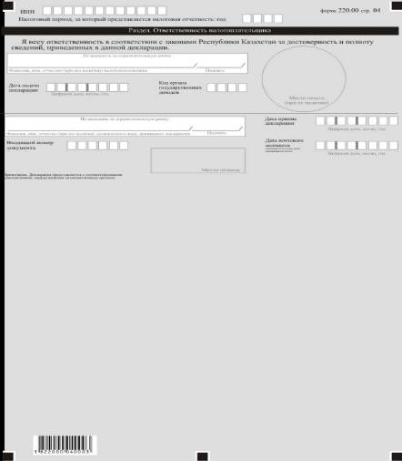
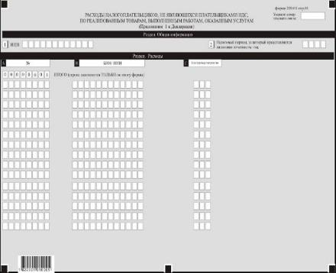

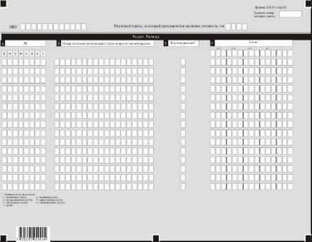

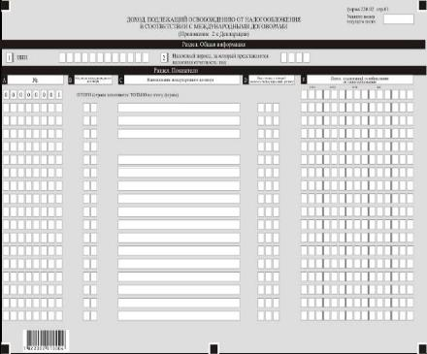

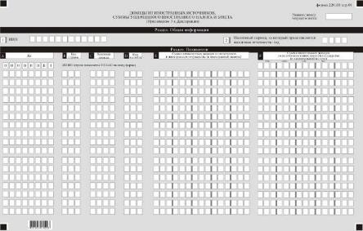

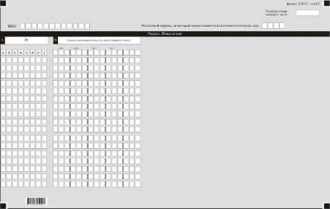

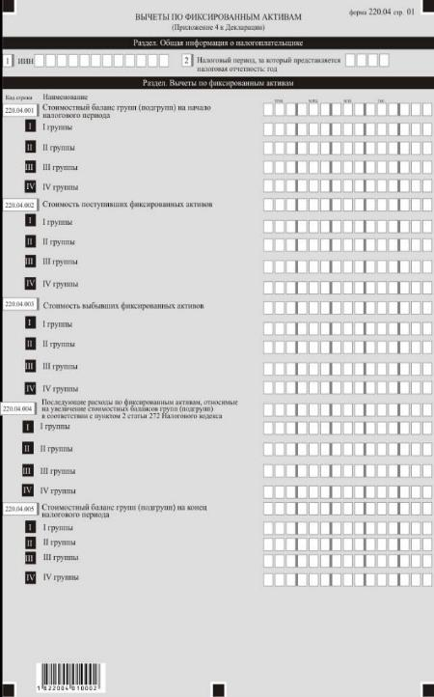

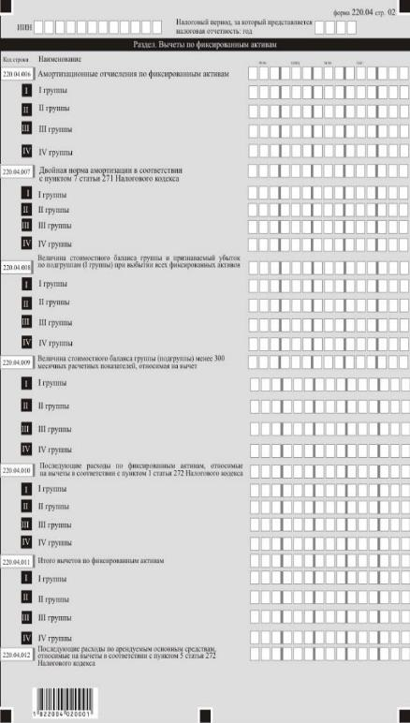

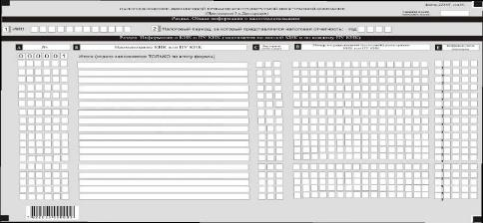

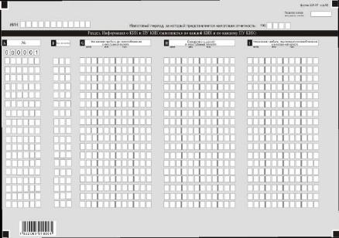

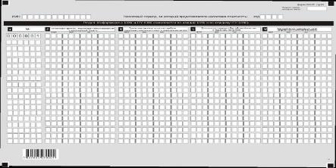

Приложение 17
к приказу Министра финансов
Республики Казахстан
от 12 февраля 2018 года № 166
Правила
составления налоговой отчетности "Декларация по индивидуальному подоходному налогу (форма 220.00)"
Глава 1. Общие положения
1. Настоящие Правила составления налоговой отчетности "Декларация по индивидуальному подоходному налогу (форма 220.00)" (далее – Правила) разработаны в соответствии с Кодексом Республики Казахстан от 25 декабря 2017 года "О налогах и других обязательных платежах в бюджет" (Налоговый кодекс) и определяют порядок составления формы налоговой отчетности "Декларация по индивидуальному подоходному налогу" (далее – ИПН) (далее – декларация), предназначенной для исчисления ИПН.
Декларация составляется физическими лицами-индивидуальными предпринимателями, осуществляющими исчисление и уплату налогов в общеустановленном порядке в соответствии с пунктом 1 статьи 337, со статьями 358 и 366 Налогового кодекса и крестьянскими или фермерскими хозяйствами, применяющими специальный налоговый режим для производителей сельскохозяйственной продукции, продукции аквакультуры (рыбоводства) и сельскохозяйственных кооперативов, в соответствии с пунктом 1 статьи 337, со статьями 358 и 366 Налогового кодекса с учетом особенности, установленной статьей 700 Налогового кодекса, а также физическими лицами-нерезидентами в соответствии с главой 30 Налогового кодекса.
2. Декларация состоит из самой декларации (форма 220.00) и приложений к ней (формы с 220.01 по 220.05), предназначенных для детального отражения информации об исчислении налогового обязательства.
3. При заполнении декларации не допускаются исправления, подчистки и помарки.
4. При отсутствии показателей соответствующие ячейки декларации не заполняются.
5. Приложения к декларации составляются в обязательном порядке при заполнении строк в декларации, требующих раскрытия соответствующих показателей.
6. Приложения к декларации не составляются при отсутствии данных, подлежащих отражению в них.
7. В случае превышения количества показателей в строках, имеющихся на листе приложения к декларации, дополнительно заполняется аналогичный лист приложения к декларации.
8. В настоящих Правилах применяются следующие арифметические знаки: "+" – плюс; "–" – минус; "х" – умножение; "/" – деление; "=" – равно.
9. Отрицательные значения сумм обозначаются знаком "–" в первой левой ячейке соответствующей строки (графы) декларации.
10. При составлении декларации:
1) на бумажном носителе – заполняется шариковой или перьевой ручкой, черными или синими чернилами, заглавными печатными символами или с использованием печатающего устройства;
2) в электронной форме – заполняется в соответствии со статьей 208 Налогового кодекса.
11. Декларация составляется, подписывается, заверяется (печатью в установленных законодательством Республики Казахстан случаях либо электронной цифровой подписью) налогоплательщиком (налоговым агентом) на бумажном и (или) электронном носителях на казахском и (или) русском языках, в соответствии с пунктом 2 статьи 204 Налогового кодекса.
12. При представлении декларации:
1) в явочном порядке на бумажном носителе – составляется в двух экземплярах, один экземпляр возвращается налогоплательщику (налоговому агенту) с отметкой фамилии, имени, отчества (при его наличии) и подписью работника органа государственных доходов, принявшего декларацию и оттиском печати (штампа);
2) по почте заказным письмом с уведомлением на бумажном носителе – налогоплательщик (налоговый агент) получает уведомление почтовой или иной организации связи;
3) в электронной форме, допускающей компьютерную обработку информации – налогоплательщик (налоговый агент) получает уведомление о принятии или непринятии налоговой отчетности системой приема налоговой отчетности органов государственных доходов.
13. В разделах "Общая информация о налогоплательщике" приложений указываются соответствующие данные, отраженные в разделе "Общая информация о налогоплательщике" декларации.
Глава 2. Пояснение по заполнению декларации (форма 220.00)
14. В разделе "Общая информация о налогоплательщике" налогоплательщик указывает следующие данные:
1) индивидуальный идентификационный номер (далее – ИИН) налогоплательщика;
2) налоговый период, за который представляется налоговая отчетность – отчетный налоговый период, за который представляется декларация (указывается арабскими цифрами);
3) наименование налогоплательщика – фамилия, имя, отчество (при его наличии) физического лица в соответствии с документами, удостоверяющими личность.
При исполнении налогового обязательства доверительным управляющим в строке указывается фамилия, имя, отчество (при его наличии) физического лица-доверительного управляющего в соответствии с документами, удостоверяющими личность;
4) вид декларации.
Соответствующие ячейки отмечаются с учетом отнесения декларации к видам налоговой отчетности, указанным в статье 206 Налогового кодекса;
5) номер и дата уведомления.
Строки заполняются в случае представления вида декларации, предусмотренного подпунктом 4) пункта 3 статьи 206 Налогового кодекса;
6) отдельные категории налогоплательщика в соответствии со статьей 40 Налогового кодекса.
Ячейки отмечаются в случае, если налогоплательщик относится к одной из категорий, указанных в строке А или В:
А – доверительный управляющий;
В – учредитель доверительного управления;
7) код валюты – код валюты согласно пункту 31 настоящих Правил;
8) представленные приложения.
Отмечается номер представленного налогоплательщиком приложения к декларации;
9) признак резидентства:
ячейка А отмечается налогоплательщиком-резидентом Республики Казахстан;
ячейка В отмечается налогоплательщиком-нерезидентом Республики Казахстан;
10) код страны резидентства и номер налоговой регистрации.
Заполняется в случае, если декларация составляется налогоплательщиком-нерезидентом Республики Казахстан, при этом:
в строке А указывается код страны резидентства нерезидента согласно пункту 31 настоящих Правил;
в строке В указывается номер налоговой регистрации в стране резидентства нерезидента;
11) наличие постоянного учреждения за пределами Республики Казахстан.
Ячейка отмечается резидентом Республики Казахстан, имеющим постоянное учреждение за пределами Республики Казахстан.
15. В разделе "Расчет налогооблагаемого дохода индивидуального предпринимателя":
1) в строке 220.00.001 указывается доход от реализации, определяемый в соответствии со статьей 227 Налогового кодекса;
2) в строке 220.00.002 указывается доход от прироста стоимости, определяемый в соответствии со статьей 228 Налогового кодекса;
3) в строке 220.00.003 указываются прочие доходы налогоплательщика, включаемые в доход индивидуального предпринимателя, полученный совокупно за налоговый период;
4) в строке 220.00.004 указывается общая сумма дохода индивидуального предпринимателя, полученного совокупно за налоговый период, определяемая как сумма строк с 220.00.001 по 220.00.003;
5) в строке 220.00.005 указывается сумма корректировки дохода индивидуального предпринимателя, полученного совокупно за налоговый период, осуществляемая в соответствии с пунктом 1 статьи 241 Налогового кодекса;
6) в строке 220.00.006 указывается сумма корректировки дохода индивидуального предпринимателя, полученного совокупно за налоговый период, осуществляемая в соответствии с пунктом 2 статьи 241 Налогового кодекса;
7) в строке 220.00.007 указывается общая сумма корректировок доходов и вычетов, определяемая в соответствии со статьей 287 Налогового кодекса. Определяется как разница строк 220.00.007 I и 220.00.007 II (220.00.007 I – 220.00.007 II);
в строке 220.00.007 I указывается сумма корректировки доходов, определяемая в соответствии со статьей 287 Налогового кодекса;
в строке 220.00.007 II указывается сумма корректировки вычетов, определяемая в соответствии со статьей 287 Налогового кодекса;
8) в строке 220.00.008 указывается сумма корректировки доходов, определяемая в соответствии с Законом о трансфертном ценообразовании;
9) в строке 220.00.009 указывается сумма корректировки вычетов, определяемая в соответствии с Законом о трансфертном ценообразовании;
10) в строке 220.00.010 указывается налогооблагаемый доход индивидуального предпринимателя, полученный совокупно за налоговый период с учетом корректировок и вычетов, в соответствии с пунктом 2 статьи 366 Налогового кодекса. Определяется как 220.00.004 – 220.00.005 + или – 220.00.006 – 220.00.021 + 220.00.007 + 220.00.008 – 220.00.009).
16. В разделе "Вычеты":
1) в строке 220.00.011 указывается себестоимость реализованных (использованных) товаров, стоимость приобретенных работ, услуг, относимые на вычеты в соответствии с пунктом 1 статьи 242 Налогового кодекса. Определяется как 220.00.011 I – 220.00.011 II + 220.00.011 III + 220.00.011 IV + 220.00.011 V – 220.00.011 VI – 220.00.011 VII – 220.00.011 VIII – 220.00.011 IX;
в строке 220.00.011 I указывается балансовая стоимость товаров, сырья, материалов (в том числе покупных полуфабрикатов и комплектующих изделий, конструкций и деталей, топлива, запасных частей и другие) (запасы на начало налогового периода. В первоначальной декларации указанная строка заполняется согласно данным, определенным по бухгалтерскому балансу на начало налогового периода. У налогоплательщика, представляющего свою первоначальную декларацию, запасы на начало налогового периода могут отсутствовать;
строка 220.00.011 II заполняется согласно данным бухгалтерского баланса на конец налогового периода. В ликвидационной декларации, представляемой налогоплательщиком в течение налогового периода, строка 220.00.009 II заполняется на основании данных бухгалтерского учета на конец соответствующего налогового периода;
в строке 220.00.011 III указывается стоимость:
поступивших в течение налогового периода запасов, в том числе приобретенных, полученных безвозмездно, полученных в результате реорганизации путем присоединения, полученных в качестве вклада в уставный капитал, а также поступивших по иным основаниям;
выполненных работ и оказанных услуг сторонними организациями, индивидуальными предпринимателями, частными нотариусами, адвокатами, профессиональными медиаторами.
Определяется сложением значений строк с 220.00.0011 III А по 220.00.011 III H (220.00.011 III А + 220.00.011 III B + 220.00.011 III C + 220.00.011 III D + 220.00.011 III E + 220.00.011 III F + 220.00.011 III G + 220.00.011 III H):
в строке 220.00.011 III А указывается себестоимость приобретенных, безвозмездно полученных в течение отчетного налогового периода налогоплательщиком запасов;
в строке 220.00.011 III B указывается стоимость финансовых услуг;
в строке 220.00.011 III С указывается стоимость рекламных услуг;
в строке 220.00.011 III D указывается стоимость консультационных услуг;
в строке 220.00.011 III E указывается стоимость маркетинговых услуг;
в строке 220.00.011 III F указывается стоимость дизайнерских услуг;
в строке 220.00.011 III G указывается стоимость инжиниринговых услуг;
в строке 220.00.011 III H указываются стоимость приобретенных в течение отчетного налогового периода прочих работ и услуг. Данная строка не включает суммы расходов по приобретенным работам, услугам, относимые на вычеты по строкам с 220.00.012 по 220.00.020 декларации;
в строке 220.00.011 IV указывается сумма расходов по начисленным доходам работников и иным выплатам физическим лицам, относимые на вычеты;
в строке 220.00.011 V указываются стоимость работ и услуг, себестоимость запасов, которые были признаны расходами будущих периодов в предыдущих налоговых периодах и относятся на вычеты в отчетном налоговом периоде;
в строке 220.00.011 VI указываются стоимость работ и услуг, себестоимость запасов, которые признаются последующими расходами по фиксированным активам, арендуемым основным средствам, объектам преференций;
в строке 220.00.011 VII указываются стоимость работ и услуг, себестоимость запасов, которые включаются в первоначальную стоимость фиксированных активов, объектов преференций, активов, не подлежащих амортизации;
в строке 220.00.011 VIII указываются стоимость работ и услуг, себестоимость запасов, не относимые на вычеты на основании статьи 264 Налогового кодекса, за исключением стоимости, отражаемой по строке 220.00.011 VII, в том числе сумма расходов по естественной убыли запасов, сумма расходов, не подлежащая отнесению на вычеты в соответствии со статьей 242 Налогового кодекса. Кроме того, по данной строке отражается себестоимость запасов, которая относится на вычеты по строкам с 220.00.012 по 220.00.020 декларации;
в строке 220.00.011 IX указываются стоимость работ и услуг, себестоимость запасов, которые были признаны в отчетном налоговом периоде расходами будущих периодов и подлежат отнесению на вычеты в последующие налоговые периоды;
2) в строке 220.00.012 указывается общая сумма штрафов, пени, неустойки, относимая на вычеты в соответствии с пунктом 7 статьи 243 Налогового кодекса;
3) в строке 220.00.013 указывается сумма налога на добавленную стоимость (далее – НДС), относимая на вычеты по основаниям, установленным пунктом 9 статьи 243 Налогового кодекса;
4) в строке 220.00.014 указывается сумма расходов налогоплательщика по начисленным социальным отчислениям в Государственный фонд социального страхования, отчислениям на обязательное социальное медицинское страхование в Фонд социального медицинского страхования, относимые на вычеты в соответствии с пунктом 11 статьи 243 Налогового кодекса;
5) в строке 220.00.015 указывается сумма вычетов по вознаграждению, относимая на вычеты в соответствии со статьей 246 Налогового кодекса;
6) в строке 220.00.016 указывается сумма представительских расходов, относимая на вычеты в соответствии со статьей 245 Налогового кодекса;
7) в строке 220.00.017 указывается сумма сомнительных требований, относимая на вычет в соответствии со статьей 248 Налогового кодекса;
8) в строке 220.00.018 указывается сумма налогов и платежей в бюджет, относимая на вычет в соответствии со статьей 263 Налогового кодекса;
9) в строке 220.00.019 указывается сумма вычетов по фиксированным активам и арендованным основным средствам, определяемая в соответствии со статьями 265, 266, 267, 268, 269 – 273 Налогового кодекса. В данную строку переносится сумма строк 220.04.011 и 220.04.012;
10) в строке 220.00.020 указывается сумма прочих расходов, относимая на вычеты в целях исчисления корпоративного подоходного налога;
11) в строке 220.00.021 указывается итоговая сумма вычетов, определяемая как сумма строк с 220.00.011 по 220.00.020;
17. Раздел "Налоговые вычеты":
1) в строке 220.00.022 указывается сумма налогового вычета в виде обязательных пенсионных взносов в размере, установленном законодательством Республики Казахстан о пенсионном обеспечении в Республике Казахстан;
2) в строке 220.00.023 указываются сумма налогового вычета по пенсионным выплатам и договорам накопительного страхования, определяемая в порядке, установленном статьей 345 Налогового кодекса;
3) в строке 220.00.024 указываются сумма стандартных налоговых вычетов, определяемая в порядке, установленном статьей 346 Налогового кодекса;
4) в строке 220.00.025 указывается сумма прочих налоговых вычетов, определяемая в порядке, установленном статьями 347, 348 и 349 Налогового кодекса. При этом:
в строке 220.00.025 I указывается сумма налоговых вычетов по добровольным пенсионным взносам;
в строке 220.00.025 II указывается сумма налоговых вычетов на медицину;
в строке 220.00.025 III указывается сумма налоговых вычетов по вознаграждениям;
5) в строке 220.00.026 указывается общая сумма налоговых вычетов, определяемая как сумма строк с 220.00.022 по 220.00.025.
18. В разделе "Расчет облагаемого дохода индивидуального предпринимателя":
1) в строке 220.00.027 указывается общая сумма доходов, полученных или подлежащих получению в отчетном налоговом периоде из иностранных источников, определяемых в соответствии со статьями 322-338 Налогового кодекса. В данную строку переносится итоговое значение графы F формы 220.03. Строка 220.00.027 носит справочный характер;
2) в строке 220.00.028 указывается сумма дохода, подлежащего освобождению от налогообложения в соответствии с международными договорами согласно пункту 5 статьи 2 Налогового кодекса. В данную строку переносится итоговое значение графы Е формы 220.02;
3) в строке 220.00.029 указывается сумма облагаемого дохода (убытка) индивидуального предпринимателя с учетом особенностей международного налогообложения. При этом сумма, указанная в строке 220.00.030 I подлежит включению в облагаемый доход индивидуального предпринимателя, а в случае отсутствия облагаемого дохода уменьшает убыток резидента Республики Казахстан. Строка 220.00.029 определяется как разница строк 220.00.010 и 220.00.028 (220.00.010 – 220.00.028);
4) в строке 220.00.030 указывается суммарная прибыль контролируемых иностранных компаний (далее – КИК) и постоянных учреждений контролируемых иностранных компаний (далее – ПУ КИК), определенная в соответствии со статьей 297 и пунктом 1 статьи 340 Налогового кодекса. В данную строку переносится итоговое значение графы J формы 220.05;
5) в строке 220.00.031 указывается итог налогооблагаемого дохода (убытка). Строка 220.00.031 определяется как сумма строк 220.00.029 и 220.00.030 (220.00.029 + 220.00.030);
6) в строке 220.00.032 убыток, подлежащий переносу в соответствии с пунктом 1 статьи 300 Налогового кодекса. Если строка 220.00.031 имеет отрицательное значение, строка 220.00.032 определяется как сумма строк 220.00.031 и 220.004.008 I. Если строка 220.00.031 имеет положительное значение, в строку 220.00.032 переносится строка 220.04.008 I;
7) в строке 220.00.033 указывается сумма уменьшения облагаемого дохода индивидуального предпринимателя в соответствии со статьей 288 Налогового кодекса. Строка 220.00.033 включает в себя строки 220.00.033 I и 220.00.033 II:
в строке 220.00.033 I указываются расходы, на которые налогоплательщик вправе уменьшить налогооблагаемый доход в соответствии с подпунктами 1) и 2) пункта 1 статьи 288 Налогового кодекса;
в строке 220.00.033 II указываются расходы, на которые налогоплательщик вправе уменьшить налогооблагаемый доход в соответствии с подпунктом 4) пункта 1 статьи 288 Налогового кодекса;
8) в строке 220.00.034 указывается облагаемый доход индивидуального предпринимателя с учетом уменьшения, исчисленный в соответствии со статьей 288 Налогового кодекса. Определяется как разница строк 220.00.031 и 220.00.033 (220.00.031 – 220.00.033). В случае значение, если строки 220.00.033 больше строки 220.00.031, в строке 220.00.034 указывается ноль;
9) в строке 220.00.035 указываются убытки, перенесенные из предыдущих налоговых периодов;
10) в строке 220.00.036 указывается облагаемый доход индивидуального предпринимателя с учетом перенесенных убытков. Заполняется в случае, если в строке 220.00.034 отражено положительное значение. Определяется как разница строк 220.00.034 и 220.00.035 (220.00.034 – 220.00.035). Если строка 220.00.035 больше строки 220.00.034, в строке 220.00.036 указывается ноль;
11) в строке 220.00.037 указывается сумма облагаемого дохода индивидуального предпринимателя, осуществляющего электронную торговлю товарами в соответствии с пунктом 2 статьи 357 Налогового кодекса;
12) в строке 220.00.038 указывается сумма корректировки дохода, предусмотренной пунктом 1 статьи 341 Налогового кодекса;
13) в строке 220.00.039 указывается итог облагаемой суммы дохода индивидуального предпринимателя. Определяется как 220.00.036 – 220.00.037 – 220.00.038 – 220.00.026.
19. В разделе "Расчет налогового обязательства":
1) в строке 220.00.040 указывается ставка ИПН в соответствии со статьей 320 Налогового кодекса, в процентах;
2) в строке 220.00.041 указывается сумма ИПН с облагаемого дохода индивидуального предпринимателя. Определяется как произведение строк 220.00.039 и 220.00.040 (220.00.039 х 220.00.040);
3) в строке 220.00.042 указывается сумма исчисленного индивидуального подоходного налога за налоговый период в соответствии с пунктом 1 статьи 302 Налогового кодекса. Определяется как разница строк 220.00.041, 220.00.042 I, 220.00.042 II, 220.00.042 III, 220.00.042 IV и 220.00.042 V (220.00.041 – 220.00.042 I – 220.00.042 II – 220.00.042 III – 220.00.042 IV – 220.00.042 V – 220.00.042 VI). Если полученная разница меньше ноля, то в строке 220.00.042 указывается ноль;
4) в строке 220.00.042 I указывается сумма уплаченных за пределами Республики Казахстан налогов на доходы или идентичного вида подоходного налога с доходов, полученных налогоплательщиком-резидентом из источников за пределами Республики Казахстан, которая зачитывается при уплате ИПН в Республике Казахстан в соответствии с пунктом 1 статьи 359 Налогового кодекса. В данную строку переносится итоговое значение графы G формы 220.03;
5) в строке 220.00.042 II указывается сумма зачета иностранного подоходного налога с финансовой прибыли КИК или ПУ КИК, исчисленного в соответствии с пунктом 2 статьи 359 Налогового кодекса. В данную строку переносится итоговое значение графы K формы 220.05;
6) в строке 220.00.042 III указывается сумма ИПН, удержанного в налоговом периоде у источника выплаты с дохода в виде выигрыша, которая в соответствии с пунктом 2 статьи 302 Налогового кодекса;
7) в строке 220.00.042 IV указывается сумма ИПН, удержанного у источника выплаты с дохода в виде вознаграждения, и перенесенная из предыдущих налоговых периодов в соответствии с пунктом 3 статьи 302 Налогового кодекса;
8) в строке 220.00.042 V указывается сумма ИПН, удержанного в налоговом периоде у источника выплаты с дохода в виде вознаграждения, которая в соответствии с пунктом 2 статьи 302 Налогового кодекса уменьшает сумму индивидуального подоходного налога, подлежащего уплате в бюджет;
9) в строке 220.00.042 VI указывается сумма КПН, удержанного у источника выплаты в Республике Казахстан в налоговом периоде с дохода, или уплаченного КПН с налогооблагаемого дохода КИК из источников в Республике Казахстан в соответствии с подпунктом 1) или 2) пункта 6 статьи 358 Налогового кодекса. В данную строку переносится итоговое значение графы M формы 220.05;
10) в строке 220.00.043 указывается уменьшение ИПН в соответствии с налоговым законодательством;
11) в строке 220.00.044 указывается сумма ИПН к уплате, включая суммы осуществляемых зачетов в счет уплаты индивидуального подоходного налога, в соответствии со статьей 101 Налогового кодекса. Уплата индивидуального подоходного налога определяется в соответствии пунктом 1 статьи 362 Налогового кодекса. Строка 220.00.044 определяется как разница строк 220.00.042 и 220.00.043 (220.00.042 – 220.00.043);
12) в строке 220.00.045 указывается бизнес-идентификационный номер (далее – БИН) аппарата акимов городов районного значения, сел, поселков и сельских округов.
При этом местом нахождения индивидуального предпринимателя признается место преимущественного осуществления деятельности индивидуального предпринимателя, заявленное при постановке на регистрационный учет в органе государственных доходов в качестве индивидуального предпринимателя.
20. В разделе "Ответственность налогоплательщика":
1) в поле "Фамилия, имя, отчество (при его наличии) налогоплательщика" указываются фамилия, имя, отчество (при его наличии) физического лица в соответствии с документами, удостоверяющими личность;
2) дата подачи декларации – дата представления декларации в орган государственных доходов;
3) код органа государственных доходов – код органа государственных доходов по месту нахождения налогоплательщика;
4) в поле "Фамилия, имя, отчество (при его наличии) должностного лица, принявшего декларацию" указываются фамилия, имя, отчество (при его наличии) работника органа государственных доходов, принявшего декларацию;
5) дата приема декларации – дата представления декларации в соответствии с пунктом 2 статьи 209 Налогового кодекса;
6) входящий номер документа – регистрационный номер декларации, присваиваемый органом государственных доходов;
7) дата почтового штемпеля – дата почтового штемпеля, проставленного почтовой или иной организацией связи.
Подпункты 4), 5), 6) и 7) настоящего пункта заполняются работником органа государственных доходов, принявшим декларацию на бумажном носителе.
Глава 3. Пояснение по заполнению формы 220.01 – Расходы налогоплательщиков, не являющихся плательщиками НДС, по реализованным товарам, выполненным работам, оказанным услугам
21. Данная форма заполняется лицами, не являющимся плательщиками НДС. В форме отражаются сведения по приобретенным товарам (работам, услугам), включая не относимые на вычеты. Сведения из данной формы не переносятся в декларацию и приложения к ней.
22. В разделе "Расходы":
в графе А указывается порядковый номер строки;
в графе B указывается ИИН (БИН) номер налогоплательщика-контрагента;
в графе С указывается код страны резидентства нерезидента-контрагента согласно пункту 34 настоящих Правил;
в графе D указывается номер налоговой регистрации нерезидента- контрагента в стране резидентства нерезидента. Графа заполняется при отражении в графе С кода страны резидентства;
в графе Е указывается код вида расходов:
1 – финансовые услуги;
2 – рекламные услуги;
3 – консультационные услуги;
4 – маркетинговые услуги;
5 – дизайнерские услуги;
6 – инжиниринговые услуги;
7 – прочие;
в графе F указывается стоимость приобретенных товаров (работ, услуг).
Глава 4. Пояснение по заполнению формы 220.02 – Доход, подлежащий освобождению от налогообложения в соответствии с международным договором
23. Данная форма предназначена для определения дохода, подлежащего освобождению от налогообложения согласно международным договорам, заключенным Республикой Казахстан. В соответствии с пунктом 5 статьи 2 Налогового кодекса, если международным договором, ратифицированным Республикой Казахстан, установлены иные правила, чем те, которые содержатся в Налоговом кодексе, применяются правила ратифицированного Республикой Казахстан международного договора.
24. В разделе "Показатели":
1) в графе А указывается порядковый номер строки;
2) в графе В указывается код вида международного договора согласно пункту 35 настоящих Правил, в соответствии с которым в отношении дохода установлен порядок налогообложения, отличный от порядка, установленного Налоговым кодексом;
3) в графе С указывается наименование международного договора;
4) в графе D указывается код страны, с которой заключен международный договор, согласно пункту 34 настоящих Правил;
5) в графе Е указывается доход, подлежащий освобождению от налогообложения согласно положениям международного договора.
Итоговое значение графы Е формы 220.02 переносится в строку 220.00.028.
Глава 5. Пояснение по заполнению формы 220.03 – Доходы из иностранных источников, суммы уплаченного иностранного налога и их зачета
25. Данная форма предназначена для определения доходов из иностранных источников, в том числе доходов из источников в странах с льготным налогообложением, а также суммы уплаченного иностранного налога и их зачета в соответствии с разделом 8 Налогового кодекса. В данном приложении не отражаются финансовая прибыль КИК и финансовая прибыль ПУ КИК.
26. В разделе "Показатели":
1) в графе А указывается порядковый номер строки;
2) в графе В указывается код страны, в которой расположен нерезидент, выплачивающий налогоплательщику-резиденту доход, подлежащий налогообложению в Республике Казахстан, согласно пункту 33 настоящих Правил;
3) в графе С указывается код вида дохода, начисленного из источников в иностранном государстве налогоплательщиком-резидентом в течение отчетного налогового периода, который подлежит налогообложению в Республике Казахстан в соответствии со статьями 322-338 Налогового кодекса, в соответствии с подпунктом 2) пункта 31 настоящих Правил.
В случае если налогоплательщиком-резидентом в отчетном налоговом периоде в одном иностранном государстве начислены различные виды доходов, то в данной графе указывается отдельно каждый вид начисленных доходов из источников в таком иностранном государстве;
4) в графе D указывается код вида валюты дохода, указанного в графе Е, согласно пункту 32 настоящих Правил.
В случае если налогоплательщиком-резидентом начислены в отчетном налоговом периоде доходы в различной валюте, то в данной графе указываются отдельно суммы доходов по каждой валюте;
5) в графе Е указывается сумма дохода из источников в иностранном государстве, исчисленного налогоплательщиком-резидентом в течение отчетного налогового периода, который подлежит налогообложению в Республике Казахстан в соответствии со статьями 322-338 Налогового кодекса, в иностранной валюте, включая:
доходы, полученные от деятельности, не связанные с постоянной базой (постоянным учреждением) в иностранном государстве;
доходы от деятельности через постоянную базу (постоянное учреждение) в иностранном государстве;
доходы, указанные в настоящем подпункте, полученные налогоплательщиком-резидентом из источников в государствах с льготным налогообложением.
В случае если налогоплательщиком-резидентом подлежит получению в одном иностранном государстве в одной валюте один вид дохода из нескольких источников, то в данной графе указывается общая сумма такого вида доходов, подлежащих получению в таком иностранном государстве;
6) в графе F указывается сумма доходов, отраженных в графе E, пересчитанная в национальную валюту с применением рыночного курса обмена валюты, определенного в последний рабочий день, предшествующий дате, начиная с которой доход подлежит получению;
7) в графе G указываются суммы иностранного подоходного налога c доходов из источников в иностранных государствах, подлежащие зачету при уплате индивидуального подоходного налога в Республике Казахстан, исчисленные в соответствии с положениями пункта 1 статьи 359 Налогового кодекса, в национальной валюте.
При этом размер зачитываемой суммы иностранного подоходного налога представляет собой наименьшую из следующих величин:
сумму фактически уплаченного в иностранном государстве иностранного подоходного налога с доходов, полученных налогоплательщиком-резидентом из источников за пределами Республики Казахстан;
сумму иностранного подоходного налога с доходов из источников за пределами Республики Казахстан, подлежащую уплате в иностранном государстве в соответствии с положениями международного договора Республики Казахстан;
сумму индивидуального подоходного налога с доходов из источников за пределами Республики Казахстан, исчисленную в Республике Казахстан по ставке, установленной статьей 320 Налогового кодекса;
8) итоговые значения:
строк графы F, соответствующих кодам видов доходов "2010", "2020", "2030", "2040", "2050", "2200", "2210", "2250", "2270" и "2290", переносятся в строку 220.00.001;
строк графы F, соответствующих коду вида дохода "2060", переносятся в строку 220.00.002;
строк графы F, соответствующих иным кодам видов доходов, переносятся в строку 220.00.003;
графы F переносится в строку 220.00.027;
9) итоговое значение графы G переносится в строку 220.00.042 I.
Глава 6. Пояснение по заполнению формы 220.04 – Вычеты по фиксированным активам
27. Данная форма предназначена для определения вычетов по фиксированным активам в соответствии со статьями 265, 272 и 273 Налогового кодекса, а также для определения убытка от выбытия фиксированных активов I группы, переносимого на последующие налоговые периоды в соответствии с пунктом 1 статьи 300 Налогового кодекса.
28. В разделе "Вычеты по фиксированным активам":
1) в строке 220.04.001 указывается общая сумма стоимостных балансов групп на начало налогового периода. Определяется как сумма строк с 220.04.001 I по 220.04.001 IV:
в строке 220.04.001 I указывается сумма стоимостных балансов подгрупп фиксированных активов I группы на начало налогового периода, определенных в соответствии с пунктом 7 статьи 267 Налогового кодекса;
в строке 220.04.001 II указывается стоимостный баланс фиксированных активов II группы на начало налогового периода, определенный в соответствии с пунктом 7 статьи 267 Налогового кодекса;
в строке 220.04.001 III указывается стоимостный баланс фиксированных активов III группы на начало налогового периода, определенный в соответствии с пунктом 7 статьи 267 Налогового кодекса;
в строке 220.04.001 IV указывается стоимостный баланс фиксированных активов IV группы на начало налогового периода, определенный в соответствии с пунктом 7 статьи 267 Налогового кодекса;
2) в строке 220.04.002 указывается общая стоимость поступивших в налоговом периоде фиксированных активов. Определяется как сумма строк с 220.04.002 I по 220.04.002 IV:
в строке 220.04.002 I указывается стоимость поступивших фиксированных активов I группы, определяемая в соответствии со статьей 268 Налогового кодекса;
в строке 220.04.002 II указывается стоимость поступивших фиксированных активов II группы, определяемая в соответствии со статьей 268 Налогового кодекса;
в строке 220.04.002 III указывается стоимость поступивших фиксированных активов III группы, определяемая в соответствии со статьей 268 Налогового кодекса;
в строке 220.04.002 IV указывается общая стоимость поступивших фиксированных активов IV группы, определяемая в соответствии со статьей 268 Налогового кодекса;
3) в строке 220.04.003 указывается общая стоимость выбывших фиксированных активов. Определяется как сумма строк с 220.04.003 I по 220.04.003 IV:
в строке 220.04.003 I указывается стоимость выбывших фиксированных активов I группы, определяемая в соответствии со статьей 270 Налогового кодекса;
в строке 220.04.003 II указывается стоимость выбывших фиксированных активов II группы, определяемая в соответствии со статьей 270 Налогового кодекса;
в строке 220.04.003 III указывается стоимость выбывших фиксированных активов III группы, определяемая в соответствии со статьей 270 Налогового кодекса;
в строке 220.04.003 IV указывается стоимость выбывших фиксированных активов IV группы, определяемая в соответствии со статьей 270 Налогового кодекса;
4) в строке 220.04.004 указывается общая сумма последующих расходов, относимых на увеличение стоимостных балансов групп (подгрупп) в соответствии с пунктом 2 статьи 272 Налогового кодекса. Определяется как сумма строк с 220.04.004 I по 220.04.004 IV:
в строке 220.04.004 I указываются последующие расходы по фиксированным активам I группы, относимые на увеличение стоимостных балансов подгрупп в соответствии с пунктом 2 статьи 272 Налогового кодекса;
в строке 220.04.004 II указываются последующие расходы по фиксированным активам II группы, относимые на увеличение стоимостного баланса группы в соответствии с пунктом 2 статьи 272 Налогового кодекса;
в строке 220.04.004 III указываются последующие расходы по фиксированным активам III группы, относимые на увеличение стоимостного баланса группы в соответствии с пунктом 2 статьи 272 Налогового кодекса;
в строке 220.04.004 IV указываются последующие расходы по фиксированным активам IV группы, относимые на увеличение стоимостного баланса группы в соответствии с пунктом 2 статьи 272 Налогового кодекса;
5) в строке 220.04.005 указывается общая сумма стоимостных балансов групп на конец налогового периода, определяется как сумма строк с 220.04.005 I по 220.04.005 IV:
в строке 220.04.005 I указывается общая сумма стоимостных балансов подгрупп фиксированных активов I группы на конец налогового периода, определенных в соответствии с пунктом 8 статьи 267 Налогового кодекса;
в строке 220.04.005 II указывается стоимостный баланс фиксированных активов II группы на конец налогового периода, определенный в соответствии с пунктом 8 статьи 267 Налогового кодекса;
в строке 220.04.005 III указывается стоимостный баланс фиксированных активов III группы на конец налогового периода, определенный в соответствии с пунктом 8 статьи 267 Налогового кодекса;
в строке 220.04.005 IV указывается стоимостный баланс фиксированных активов IV группы на конец налогового периода, определенный в соответствии с пунктом 8 статьи 267 Налогового кодекса;
6) в строке 220.04.006 указывается общая сумма амортизационных отчислений по фиксированным активам, исчисленных по итогам налогового периода в соответствии с пунктами 2 и 3 статьи 271 Налогового кодекса. Определяется как сумма строк с 220.04.006 I по 220.04.006 IV:
в строке 220.04.006 I указываются амортизационные отчисления по фиксированным активам I группы, исчисленные в соответствии с пунктами 2 и 3 статьи 271 Налогового кодекса;
в строке 220.04.006 II указываются амортизационные отчисления по фиксированным активам II группы, исчисленные в соответствии с пунктами 2 и 3 статьи 271 Налогового кодекса;
в строке 220.04.006 III указываются амортизационные отчисления по фиксированным активам III группы, исчисленные в соответствии с пунктами 2 и 3 статьи 271 Налогового кодекса;
в строке 220.04.006 IV указываются амортизационные отчисления по фиксированным активам IV группы, исчисленные в соответствии с пунктами 2 и 3 статьи 271 Налогового кодекса;
7) в строке 220.04.007 указывается общая сумма амортизационных отчислений, исчисленных по двойной норме амортизации в соответствии с пунктом 7 статьи 271 Налогового кодекса. Определяется как сумма строк с 220.04.007 I по 220.04.007 IV:
в строке 220.04.007 I указывается сумма амортизационных отчислений, исчисленная по двойной норме амортизации в соответствии с пунктом 7 статьи 271 Налогового кодекса, по фиксированным активам I группы;
в строке 220.04.007 II указывается сумма амортизационных отчислений, исчисленная по двойной норме амортизации в соответствии с пунктом 7 статьи 271 Налогового кодекса, по фиксированным активам II группы;
в строке 220.04.007 III указывается сумма амортизационных отчислений, исчисленная по двойной норме амортизации в соответствии с пунктом 7 статьи 271 Налогового кодекса, по фиксированным активам III группы;
в строке 220.04.007 IV указывается сумма амортизационных отчислений, исчисленная по двойной норме амортизации в соответствии с пунктом 7 статьи 271 Налогового кодекса, по фиксированным активам IV группы;
8) в строке 220.04.008 указывается общая сумма стоимостных балансов групп (подгрупп) при выбытии всех фиксированных активов, относимых на вычеты (II, III, IV группы) или признаваемых убытком (I группа) в соответствии с пунктами 1 и 2 статьи 273 Налогового кодекса с учетом пункта 3 статьи 273 Налогового кодекса. Определяется как сумма строк с 220.04.008 I по 220.04.008 IV:
в строке 220.04.008 I указывается сумма стоимостных балансов подгрупп выбывших (за исключением безвозмездно переданных) фиксированных активов I группы, признаваемых убытком в соответствии с пунктом 1 статьи 273 Налогового кодекса с учетом пункта 3 статьи 273 Налогового кодекса;
в строке 220.04.008 II указывается стоимостный баланс II группы при выбытии (за исключением безвозмездной передачи) всех фиксированных активов группы, относимый на вычет в соответствии с пунктом 2 статьи 273 Налогового кодекса с учетом пункта 3 статьи 273 Налогового кодекса;
в строке 220.04.008 III указывается стоимостный баланс III группы при выбытии (за исключением безвозмездной передачи) всех фиксированных активов группы, относимый на вычет в соответствии с пунктом 2 статьи 273 Налогового кодекса с учетом пункта 3 статьи 273 Налогового кодекса;
в строке 220.04.008 IV указывается стоимостный баланс IV группы при выбытии (за исключением безвозмездной передачи) всех фиксированных активов группы, относимый на вычет в соответствии с пунктом 2 статьи 273 Налогового кодекса с учетом пункта 3 статьи 273 Налогового кодекса;
9) в строке 220.04.009 указывается общая сумма стоимостных балансов групп (подгрупп) на конец налогового периода, которые составляют сумму меньшую, чем 300-кратный размер месячного расчетного показателя, устанавливаемого законом о республиканском бюджете и действующего на последнее число налогового периода, относимых на вычеты в соответствии с пунктом 4 статьи 273 Налогового кодекса. Определяется как сумма строк с 220.04.009 I по 220.04.009 IV:
в строке 220.04.009 I указывается сумма стоимостных балансов подгрупп на конец налогового периода, которые составляют сумму меньшую, чем 300-кратный размер месячного расчетного показателя, устанавливаемого законом о республиканском бюджете и действующего на последнее число налогового периода, относимых на вычет в соответствии с пунктом 4 статьи 273 Налогового кодекса, по фиксированным активам I группы;
в строке 220.04.009 II указывается стоимостный баланс группы на конец налогового периода, который составляет сумму меньшую, чем 300-кратный размер месячного расчетного показателя, устанавливаемого законом о республиканском бюджете и действующего на последнее число налогового периода, относимый на вычет в соответствии с пунктом 4 статьи 273 Налогового кодекса, по фиксированным активам II группы;
в строке 220.04.009 III указывается стоимостный баланс группы на конец налогового периода, который составляет сумму меньшую, чем 300-кратный размер месячного расчетного показателя, устанавливаемого законом о республиканском бюджете и действующего на последнее число налогового периода, относимый на вычет в соответствии с пунктом 4 статьи 273 Налогового кодекса, по фиксированным активам III группы;
в строке 220.04.009 IV указывается стоимостный баланс группы на конец налогового периода, который составляет сумму меньшую, чем 300-кратный размер месячного расчетного показателя, устанавливаемого законом о республиканском бюджете и действующего на последнее число налогового периода, относимый на вычет в соответствии с пунктом 4 статьи 273 Налогового кодекса, по фиксированным активам IV группы;
10) в строке 220.04.010 указывается общая сумма последующих расходов, относимых на вычеты в соответствии с пунктом 1 статьи 272 Налогового кодекса, за исключением расходов по начисленным доходам работников. Определяется как сумма строк с 220.04.010 I по 220.04.010 IV:
в строке 220.04.010 I указываются последующие расходы по фиксированным активам I группы, относимые на вычеты в соответствии с пунктом 1 статьи 272 Налогового кодекса;
в строке 220.04.010 II указываются последующие расходы по фиксированным активам II группы, относимые на вычеты в соответствии с пунктом 1 статьи 272 Налогового кодекса;
в строке 220.04.010 III указываются последующие расходы по фиксированным активам III группы, относимые на вычеты в соответствии с пунктом 1 статьи 272 Налогового кодекса;
в строке 220.04.010 IV указываются последующие расходы по фиксированным активам IV группы, относимые на вычеты в соответствии с пунктом 1 статьи 272 Налогового кодекса;
11) в строке 220.04.011 указывается общая сумма вычетов налогового периода по фиксированным активам. Определяется как сумма строк с 220.04.011 I по 220.04.011 IV:
в строке 220.04.011 I указываются вычеты по фиксированным активам I группы. Определяется как сумма строк 220.04.006 I, 220.04.007 I, 220.04.009 I, 220.04.010 I (220.04.006 I + 220.04.007 I + 220.04.009 I + 220.04.010 I);
в строке 220.04.0011 II указываются вычеты по фиксированным активам II группы. Определяется как сумма строк 220.04.006 II, 220.04.007 II, 220.04.008 II, 220.04.009 II, 220.04.010 II (220.04.006 II + 220.04.007 II + 220.04.008 II + 220.04.009 II + 220.04.010 II);
в строке 220.04.011 III указываются вычеты по фиксированным активам III группы. Определяется как сумма строк 220.04.006 III, 220.04.007 III, 220.04.008 III, 220.04.009 III, 220.04.010 III (220.04.006 III + 220.04.007 III + 220.04.008 III + 220.04.009 III + 220.04.010 III);
в строке 220.04.011 IV указываются вычеты по фиксированным активам IV группы. Определяется как сумма строк 220.04.006 IV, 220.04.007 IV, 220.04.008 IV, 220.04.009 IV, 220.04.010 IV (220.04.006 IV + 220.04.007 IV + 220.04.008 IV + 220.04.009 IV + 220.04.010 IV);
12) в строке 220.04.012 указываются последующие расходы по арендуемым основным средствам, относимые на вычет в соответствии с пунктом 5 статьи 272 Налогового кодекса.
Строка 220.04.008 I учитывается при определении строки 220.00.033.
Сумма строк 220.04.011 и 220.04.012 (220.04.011 + 220.04.012) переносится в строку 220.00.017.
Глава 7. Пояснение по заполнению формы 220.05 – Налогообложение финансовой прибыли КИК
29. Данная форма предназначена для отражения информации о суммах финансовой прибыли КИК или финансовой прибыли постоянного учреждения КИК (далее – ПУ КИК), налога на прибыль с финансовой прибыли КИК или финансовой прибыли ПУ КИК, подлежащего отнесению в зачет, и КПН, удержанного у источника выплаты с дохода КИК, или КПН, уплаченного с налогооблагаемого дохода КИК, полученных из источников в Республике Казахстан.
В данном приложении не подлежит отражению финансовая прибыль КИК или финансовая прибыль ПУ КИК, подлежащая освобождению от налогообложения в Республике Казахстан в соответствии с пунктом 2 статьи 340 Налогового кодекса, при условии наличия у налогоплательщика-резидента подтверждающих документов, определенных пунктом 2 статьи 296 Налогового кодекса.
30. В разделе "Информация о КИК или ПУ КИК":
1) в графе А указывается порядковый номер строки;
2) в графе B указывается наименование каждой КИК или каждого ПУ КИК. Определения КИК и ПУ КИК даны в статье 294 Налогового кодекса;
3) в графе С указывается код страны, в которой КИК или ПУ КИК созданы (инкорпорированы), согласно пункту 33 настоящих Правил;
4) в графе D указывается номер государственной (налоговой) регистрации каждой КИК или каждого ПУ КИК в стране, где они созданы (инкорпорированы). При наличии у КИК или ПУ КИК двух регистрации: государственной и налоговой регистрации, то в данной графе необходимо указать номер налоговой регистрации;
5) в графе E указывается общий размер коэффициента прямого, косвенного, конструктивного участия или контроля налогоплательщика-резидента в каждой КИК при его прямом, косвенном, конструктивном владении или прямом, косвенном, конструктивном контроле налогоплательщика-резидента в КИК самостоятельно или через контролируемое лицо (контролируемые лица), определяемого в соответствии со статьей 294, пунктом 7 статьи 297 Налогового кодекса;
6) в графе F указывается код валюты финансовой прибыли, указанной в графе G, согласно пункту 32 настоящих Правил;
7) в графе G указывается положительная величина финансовой прибыли до налогообложения каждой КИК или каждого ПУ КИК, определяемая в соответствии с пунктом 1 статьи 340, пунктами 2 и 3 статьи 297 Налогового кодекса, в иностранной валюте;
8) в графе H указывается сумма уменьшений, произведенных из финансовой прибыли КИК или финансовой прибыли ПУ КИК в соответствии с пунктом 3 статьи 340 Налогового кодекса, в иностранной валюте, при наличии у налогоплательщика-резидента подтверждающих документов, определенных пунктом 10 статьи 297 Налогового кодекса.
В случае если налогоплательщик-резидент не применяет пункт 3 статьи 340 Налогового кодекса, то в данной графе указывается "0";
9) в графе I указывается положительная величина финансовой прибыли, подлежащей налогообложению в Республике Казахстан в иностранной валюте, которая определяется в одном из следующих порядков:
как произведение графы E и величины, которая определяется как разница между графами G и H ((графа G - графа H) x графа E) в случае, если финансовая прибыль, отраженная в графе G, не подлежит корректировке в соответствии с пунктом 5 статьи 297 Налогового кодекса;
как произведение графы Е и величины, определяемой в соответствии с абзацем вторым настоящего подпункта, скорректированной с применением поправочных коэффициентов в соответствии с пунктом 5 статьи 297 Налогового кодекса;
10) в графе J указывается положительная величина финансовой прибыли, подлежащая налогообложению в Республике Казахстан, отраженная в графе I и пересчитанная в национальной валюте в соответствии с пунктом 6 статьи 297 Налогового кодекса;
11) в графе K указывается сумма налога на прибыль, подлежащая отнесению в зачет в соответствии с пунктом 2 статьи 359 Налогового кодекса, в национальной валюте при условии наличия у налогоплательщика-резидента подтверждающих документов, указанных в пункте 2 статьи 359 Налогового кодекса.
В данной графе указывается наименьшая из следующих величин:
налога на прибыль с финансовой прибыли КИК до налогообложения или финансовой прибыли ПУ КИК до налогообложения, исчисленного в соответствии с пунктом 2 статьи 359 Налогового кодекса (с применением эффективной ставки, определяемой в соответствии с абзацем вторым подпункта 12) пункта 4 статьи 294 Налогового кодекса), уплаченная сумма налога на прибыль с финансовой прибыли КИК до налогообложения или финансовой прибыли ПУ КИК до налогообложения, исчисленного в соответствии с 2 статьи 359 Налогового кодекса(с применением эффективной ставки, определяемой в соответствии с абзацем третьим подпункта 12) пункта 4 статьи 294 Налогового кодекса).
В данной графе указывается сумма налога на прибыль, пересчитанная в национальной валюте с применением следующего рыночного курса обмена валюты:
в случае если в данной графе подлежит отражению сумма налога на прибыль, указанного в абзаце третьем настоящего подпункта, – среднеарифметического рыночного курса обмена валюты за отчетный период;
в случае если в данной графе подлежит отражению сумма налога на прибыль, указанного в абзаце четвертом настоящего подпункта – рыночного курса обмена валюты на день уплаты такого налога на прибыль в иностранном государстве;
12) в графе L указываются доходы, полученные КИК из источников в Республике Казахстан, в национальной валюте;
13) в графе M указывается сумма корпоративного подоходного налога, удержанного у источника выплаты с дохода, указанного в графе L, подлежащего вычету в соответствии с подпунктом 1) или 2) пункта 6 статьи 358 Налогового кодекса, в национальной валюте, при условии наличия у налогоплательщика-резидента подтверждающих документов, указанных в части третьей пункта 6 статьи 358 Налогового кодекса.
Графы L и M заполняются только в случае применения налогоплательщиком-резидентом положений подпункта 1) или 2) пункта 6 статьи 358 Налогового кодекса.
Итоговое значение графы J переносится в строку 220.00.030.
Итоговое значение графы K переносится в строку 220.00.042 II.
Итоговое значение графы M переносится в строку 220.00.042 VII.
Глава 8. Коды видов доходов, валют, стран, международных договоров
31. При заполнении декларации используется следующая кодировка видов доходов:
1) доходы из источников в Республике Казахстан:
1010 – доход от реализации товаров на территории Республики Казахстан, а также доход от реализации товаров, находящихся в Республике Казахстан, за ее пределы в рамках осуществления внешнеторговой деятельности;
1020 – доход от выполнения работ, оказания услуг на территории Республики Казахстан;
1030 – доход от оказания управленческих, финансовых, консультационных, инжиниринговых, маркетинговых, аудиторских, юридических (за исключением услуг по представительству и защите прав и законных интересов в судах, арбитраже или третейском суде, а также нотариальных услуг) услуг за пределами Республики Казахстан;
1040 – доходы лица, зарегистрированного в государстве с льготным налогообложением, включенном в перечень, утвержденный уполномоченным органом, от выполнения работ, оказания услуг независимо от места их фактического выполнения, оказания, а также иные доходы, установленные статьей 644 Налогового кодекса;
1050 – доходы лица, зарегистрированного в государстве с льготным налогообложением, включенном в перечень, утвержденный уполномоченным органом, в виде обязательств по полученному авансу (предоплате), при выполнении одного из следующих условий:
не удовлетворенных нерезидентом по истечении двухлетнего периода со дня выплаты аванса (предоплаты);
не удовлетворенных нерезидентом на дату представления ликвидационной налоговой отчетности при ликвидации лица, выплатившего аванс (предоплату), до истечения двухлетнего периода со дня выплаты аванса (предоплаты), если иное не предусмотрено подпунктом 5) пункта 1 статьи 644 Налогового кодекса;
1060 – доход от прироста стоимости при реализации:
находящегося на территории Республики Казахстан имущества, права на которое или сделки по которому подлежат государственной регистрации в соответствии с законами Республики Казахстан;
находящегося на территории Республики Казахстан имущества, подлежащего государственной регистрации в соответствии с законами Республики Казахстан;
ценных бумаг, выпущенных резидентом, а также долей участия в уставном капитале юридического лица-резидента, консорциума, расположенного в Республике Казахстан;
акций, выпущенных нерезидентом, а также долей участия в уставном капитале юридического лица-нерезидента, консорциума, если 50 и более процентов стоимости таких акций, долей участия или активов юридического лица-нерезидента составляет имущество, находящееся в Республике Казахстан;
1070 – доход от уступки прав требования долга резиденту или юридическому лицу-нерезиденту, осуществляющему деятельность в Республике Казахстан через постоянное учреждение, – для нерезидента, уступившего право требования;
1080 – доход от уступки прав требования при приобретении прав требования долга у резидента или юридического лица-нерезидента, осуществляющего деятельность в Республике Казахстан через постоянное учреждение, – для нерезидента, приобретающего право требования;
1090 – доход в виде неустойки (штрафов, пени) и других видов санкций, кроме возвращенных из бюджета необоснованно удержанных ранее штрафов;
1100 – доход в виде дивидендов, получаемый от юридического лица – резидента, а также от паевых инвестиционных фондов, созданных в соответствии с законами Республики Казахстан;
1110 – доход в виде вознаграждений, за исключением вознаграждений по долговым ценным бумагам;
1120 – доход в виде вознаграждений по долговым ценным бумагам, получаемый от эмитента;
1130 – доход в виде роялти;
1140 – доход от сдачи в имущественный найм (аренду) имущества, которое находится или будет находиться в Республике Казахстан, кроме финансового лизинга;
1150 – доход от недвижимого имущества, находящегося в Республике Казахстан;
1160 – доход в виде страховых премий, выплачиваемый по договорам страхования или перестрахования рисков, возникающих в Республике Казахстан;
1170 – доход от оказания услуг по международной перевозке;
1180 – доход в виде платежа за простой судна при погрузочно-разгрузочных операциях сверх сталийного времени, предусмотренного в договоре (контракте) морской перевозки;
1190 – доход от эксплуатации трубопроводов, линий электропередачи, линий волоконно-оптической связи, находящихся на территории Республики Казахстан;
1200 – доход физического лица-нерезидента от деятельности в Республике Казахстан по трудовому договору (соглашению, контракту), заключенному с резидентом или нерезидентом, являющимися работодателями;
1210 – доход трудового иммигранта-нерезидента по трудовому договору, заключенному в соответствии с трудовым законодательством Республики Казахстан на основании разрешения трудовому иммигранту;
1220 – гонорар руководителя и (или) иные выплаты членам органа управления (совета директоров или иного органа), получаемые указанными лицами в связи с выполнением возложенных на них управленческих обязанностей в отношении резидента, независимо от места фактического выполнения таких обязанностей;
1230 – надбавки физического лица-нерезидента, выплачиваемые ему в связи с проживанием в Республике Казахстан резидентом или нерезидентом, являющимися работодателями;
1240 – доход физического лица-нерезидента от деятельности в Республике Казахстан в виде материальной выгоды, полученной от работодателя;
1250 – доход физического лица-нерезидента в виде материальной выгоды, полученной от лица, не являющегося работодателем;
1260 – пенсионные выплаты, осуществляемые накопительным пенсионным фондом-резидентом;
1270 – доход артиста театра, кино, радио, телевидения, музыканта, художника, спортсмена и иного физического лица-нерезидента от деятельности в Республике Казахстан в области культуры, искусства и спорта, независимо от того, как и кому осуществляются выплаты;
1280 – доход в виде выигрыша;
1290 – доход, от оказания независимых личных (профессиональных) услуг в Республике Казахстан;
1300 – доход в виде безвозмездно полученного или унаследованного имущества, в том числе работ, услуг, за исключением безвозмездно полученного имущества физическим лицом-нерезидентом от физического лица-резидента;
1310 – доход по производным финансовым инструментам;
1320 – доход от передачи в доверительное управление имущества резиденту, на которого не возложено исполнение налогового обязательства в Республике Казахстан за нерезидента, являющегося учредителем доверительного управления;
1330 – доход по инвестиционному депозиту, размещенному в исламском банке;
1340 – доходы от списания обязательств;
1350 – доходы по сомнительным обязательствам, понесенные в Республике Казахстан;
1360 – доходы от снижения страховых резервов, созданных страховыми, перестраховочными организациями по договорам страхования, перестрахования, получаемые от резидента;
1370 – доходы за согласие ограничить или прекратить предпринимательскую деятельность в Республике Казахстан;
1380 – доходы от выбытия фиксированных активов в Республике Казахстан;
1390 – доходы от корректировки расходов на геологическое изучение и подготовительные работы к добыче природных ресурсов, а также других расходов недропользователей в Республике Казахстан;
1400 – доходы от превышения суммы отчислений в фонд ликвидации последствий разработки месторождений над суммой фактических расходов по ликвидации последствий разработки месторождений в Республике Казахстан;
1410 – компенсации по ранее произведенным вычетам от резидента в Республике Казахстан;
1420 – превышение суммы положительной курсовой разницы над суммой отрицательной курсовой разницы, определенное в соответствии с международными стандартами финансовой отчетности и требованиями законодательства Республики Казахстан о бухгалтерском учете и финансовой отчетности в Республике Казахстан;
1430 – превышение доходов над расходами при эксплуатации объектов социальной сферы в Республике Казахстан;
1440 – доходы от продажи предприятия как имущественного комплекса в Республике Казахстан;
1450 – чистый доход от доверительного управления имуществом, полученный (подлежащий получению) учредителем доверительного управления по договору доверительного управления либо выгодоприобретателем в иных случаях возникновения доверительного управления в Республике Казахстан;
1460 – доходы от снижения размеров созданных провизий банков и организаций, осуществляющих отдельные виды банковских операций на основании лицензии, получаемые от резидента;
1470 – другие доходы, возникающие в результате предпринимательской деятельности в Республике Казахстан;
2) доходы из источников за пределами Республики Казахстан:
2010 – доходы от реализации товаров, находящихся за пределами Республики Казахстан, в иностранном государстве;
2020 – доходы от выполнения работ, оказания услуг за пределами Республики Казахстан;
2030 – доходы от оказания управленческих, финансовых (за исключением услуг по страхованию или перестрахованию рисков), консультационных, аудиторских, юридических (за исключением услуг по представительству и защите интересов в судах и арбитражных органах, а также нотариальных услуг) услуг за пределами Республики Казахстан нерезиденту;
2040 – доходы от выполнения работ, оказания услуг, реализации товаров в государстве с льготным налогообложением, определяемом в соответствии со статьей 294 Налогового кодекса, а также иные доходы, получаемые резидентом от нерезидента, зарегистрированного в таком государстве;
2050 – доходы от осуществления совместной деятельности за пределами Республики Казахстан;
2060 – доходы от прироста стоимости при реализации:
имущества, находящегося за пределами Республики Казахстан;
ценных бумаг, выпущенных нерезидентом;
реализации долей участия в юридическом лице-нерезиденте, консорциуме, расположенном за пределами Республики Казахстан;
реализации акций, выпущенных нерезидентом, если более 50 процентов стоимости таких акций или активов юридического лица-нерезидента составляет имущество, находящееся за пределами Республики Казахстан;
реализации долей участия в юридическом лице-нерезиденте, консорциуме, если более 50 процентов стоимости таких долей участия или активов юридического лица-нерезидента составляет имущество, находящееся за пределами Республики Казахстан;
2070 – доходы от уступки прав требования долга нерезиденту – для налогоплательщика, уступившего право требования;
2080 – доходы от уступки прав требования долга у нерезидента – для налогоплательщика, приобретающего право требования;
2090 – доход в виде неустойки (штрафов, пени) и других видов санкций, кроме возвращенных из бюджета необоснованно удержанных ранее штрафов;
2100 – доходы в форме дивидендов, поступающих от юридического лица-нерезидента;
2110 – доходы в форме вознаграждений, за исключением вознаграждений по долговым ценным бумагам, получаемые от нерезидента;
2120 – доходы в форме вознаграждений по долговым ценным бумагам, получаемые от эмитента-нерезидента;
2130 – доходы в форме роялти, получаемые от нерезидента;
2140 – доходы от сдачи в аренду имущества, находящегося за пределами Республики Казахстан;
2150 – доходы от недвижимого имущества, находящегося за пределами Республики Казахстан, кроме финансового лизинга;
2160 – доходы в форме страховых премий, выплачиваемых по договорам страхования или перестрахования рисков, возникающих за пределами Республики Казахстан;
2170 – доходы от оказания транспортных услуг в международных перевозках, получаемые от нерезидента;
2180 – доход в виде платежа за простой судна при погрузочно-разгрузочных операциях сверх сталийного времени, предусмотренного в договоре (контракте) морской перевозки, получаемого от нерезидента;
2190 – доходы от эксплуатации трубопроводов, линий электропередачи, линий оптико-волоконной связи, находящихся за пределами Республики Казахстан;
2200 – доходы физического лица-резидента от деятельности за пределами Республики Казахстан по трудовому договору (контракту), заключенному с нерезидентом, являющимся работодателем;
2210 – доход трудового иммигранта-резидента по трудовому договору, заключенному в соответствии с трудовым законодательством иностранного государства на основании разрешения трудовому иммигранту;
2220 – гонорары руководителя и (или) иные выплаты, получаемые членами органа управления (совета директоров, правления или иного органа) в связи с выполнением возложенных на таких лиц управленческих обязанностей в отношении нерезидента, независимо от места фактического выполнения таких обязанностей;
2230 – надбавки физического лица-резидента, выплачиваемые ему в связи с проживанием за пределами Республики Казахстан нерезидентом, являющимся работодателем;
2240 – надбавки физического лица-резидента, выплачиваемые ему в связи с проживанием за пределами Республики Казахстан резидентом, являющимся работодателем;
2250 – доход физического лица-резидента от деятельности в Республике Казахстан в виде материальной выгоды, полученной от работодателя-нерезидента;
2260 – пенсионные выплаты, осуществляемые накопительными пенсионными фондами-нерезидентами;
2270 – доход артиста театра, кино, радио, телевидения, музыканта, художника, спортсмена и иного физического лица-резидента от деятельности за пределами Республики Казахстан в области культуры, искусства и спорта, независимо от того, как и кому осуществляются выплаты;
2280 – выигрыши, выплачиваемые нерезидентом;
2290 – доходы от оказания независимых личных (профессиональных) услуг за пределами Республики Казахстан;
2300 – доход в виде безвозмездно полученного или унаследованного имущества, находящегося за пределами Республики Казахстан, в том числе работ, услуг, за исключением безвозмездно полученного имущества физическим лицом-резидентом от физического лица-нерезидента;
2310 – доходы по производным финансовым инструментам;
2320 – доход от передачи в доверительное управление имущества нерезиденту, на которого не возложено исполнение налогового обязательства за пределами Республике Казахстан за резидента, являющегося учредителем доверительного управления;
2330 – доход по инвестиционному депозиту, размещенному в исламском банке-нерезиденте;
2340 – доходы от списания обязательств;
2350 – доходы по сомнительным обязательствам, понесенные за пределами Республики Казахстан;
2360 – доходы от снижения страховых резервов, созданных страховыми, перестраховочными организациями по договорам страхования, перестрахования, получаемые от нерезидента;
2370 – доходы за согласие ограничить или прекратить предпринимательскую деятельность за пределами Республики Казахстан;
2380 – доходы от выбытия фиксированных активов за пределами Республики Казахстан;
2390 – доходы от корректировки расходов на геологическое изучение и подготовительные работы к добыче природных ресурсов, а также других расходов недропользователей за пределами Республики Казахстан;
2400 – доходы от превышения суммы отчислений в фонд ликвидации последствий разработки месторождений над суммой фактических расходов по ликвидации последствий разработки месторождений за пределами Республики Казахстан;
2410 – компенсации по ранее произведенным вычетам от нерезидента за пределами Республики Казахстан;
2420 – превышение суммы положительной курсовой разницы над суммой отрицательной курсовой разницы, определенное в соответствии с международными стандартами финансовой отчетности и требованиями законодательства Республики Казахстан о бухгалтерском учете и финансовой отчетности за пределами Республики Казахстан;
2430 – превышение доходов над расходами при эксплуатации объектов социальной сферы за пределами Республики Казахстан;
2440 – доходы от продажи предприятия как имущественного комплекса за пределами Республики Казахстан;
2450 – чистый доход от доверительного управления имуществом, полученный (подлежащий получению) учредителем доверительного управления по договору доверительного управления либо выгодоприобретателем в иных случаях возникновения доверительного управления за пределами Республики Казахстан;
2360 – доходы от снижения размеров созданных провизий банков и организаций, осуществляющих отдельные виды банковских операций на основании лицензии, получаемые от нерезидента;
2470 – другие доходы, возникающие в результате предпринимательской деятельности за пределами Республики Казахстан.
32. При заполнении кода валюты используется цифровая кодировка валют в соответствии с приложением 23 "Классификатор валют", утвержденным решением Комиссии Таможенного союза от 20 сентября 2010 года № 378 "О классификаторах, используемых для заполнения таможенных деклараций" (далее – решение 378).
33. При заполнении кода страны используется кодировка стран в соответствии с приложением 22 "Классификатор стран мира", утвержденным решением 378.
34. При заполнении декларации используется следующая кодировка видов международных договоров (соглашений):
01 – Конвенция об избежании двойного налогообложения и предотвращении уклонения от уплаты налогов на доход и капитал;
02 – Учредительный договор Исламского Банка Развития;
03 – Соглашение об условиях работы регионального экологического центра Центральной Азии;
04 – Учредительный договор Азиатского банка развития;
05 – Соглашение по использованию гранта на проект строительства нового правительственного здания;
06 – Соглашение о финансовом сотрудничестве;
07 – Меморандум о взаимопонимании;
08 – Соглашение относительно уничтожения шахтных пусковых установок межконтинентальных баллистических ракет, ликвидации последствий аварийных ситуаций и предотвращения распространения ядерного оружия;
09 – Соглашение Международного банка реконструкции и развития;
10 – Соглашение Международного валютного фонда;
11 – Соглашение Международной финансовой корпорации;
12 – Конвенция об урегулировании инвестиционных споров;
13 – Соглашение об учреждении Европейского банка реконструкции и развития;
14 – Венская конвенция о дипломатических сношениях;
15 – Договор по созданию Университета Центральной Азии;
16 – Конвенция об учреждении Многостороннего агентства по гарантиям инвестиций;
17 – Соглашение о Египетском университете исламской культуры "Нур-Мубарак";
18 – Соглашение о воздушном сообщении;
19 – Соглашение о предоставлении Международным Банком Реконструкции и Развития гранта Республике Казахстан на подготовку проекта "Поддержка агросервисных служб";
20 – Соглашение в форме обмена нотами о привлечении гранта Правительства Японии для осуществления проекта "Водоснабжение сельских населенных пунктов в Республике Казахстан";
21 – Конвенция о привилегиях и иммунитетах Евразийского экономического сообщества;
22 – иные международные договоры (соглашения, конвенции).
35. При заполнении декларации используется следующая кодировка видов доходов:
3001 – алименты, полученные на детей и иждивенцев;
3002– вознаграждения, выплачиваемые физическим лицам по их вкладам в банках и организациях, осуществляющих отдельные виды банковских операций на основании лицензии уполномоченного государственного органа по регулированию и надзору финансового рынка и финансовых организаций;
3003 – вознаграждения по долговым ценным бумагам;
3004 – вознаграждения по государственным эмиссионным ценным бумагам, агентским облигациям и доходы от прироста стоимости при реализации государственных эмиссионных ценных бумаг и агентских облигаций;
3005 – дивиденды и вознаграждения по ценным бумагам, находящимся на дату начисления таких дивидендов и вознаграждений в официальном списке фондовой биржи, функционирующей на территории Республики Казахстан;
3006 – доходы по паям паевых инвестиционных фондов при их выкупе управляющей компанией данного фонда;
3007 – дивиденды, полученные от юридического лица-резидента, при одновременном выполнении условий, предусмотренных подпунктом 8) пункта 1 статьи 341 Налогового кодекса;
3008 – доходы военнослужащего в связи с исполнением обязанностей воинской службы, сотрудникам специальных государственных органов, сотрудника правоохранительного органа (за исключением сотрудника таможенного органа) в связи с исполнением служебных обязанностей;
3009 – выигрыши по лотерее в пределах 50 (пятьдесят) процентов от минимального размера заработной платы, установленного на соответствующий финансовый год законом о республиканском бюджете;
3010 – выплаты в связи с выполнением общественных работ и профессиональным обучением, осуществляемые за счет средств бюджета и (или) грантов, в минимальном размере заработной платы, установленном на соответствующий финансовый год законом о республиканском бюджете и действующего на дату такой выплаты;
3011 – выплаты за счет средств грантов, кроме выплат в виде оплаты труда;
3012 – выплаты в соответствии с законодательством Республики Казахстан о социальной защите граждан, пострадавших вследствие экологического бедствия или ядерных испытаний на испытательном ядерном полигоне;
3013 – доходы за год в пределах 75-кратного минимального размера заработной платы, установленного законом о республиканском бюджете и действующего на начало соответствующего финансового года, для лиц, указанных в подпункте 2) пункта 1 статьи 346 Налогового кодекса;
3014 – доходы от прироста стоимости при реализации акций и долей участия в юридическом лице или консорциуме, созданном в соответствии с законодательством Республики Казахстан;
3015 – доходы от прироста стоимости при реализации методом открытых торгов на фондовой бирже, функционирующей на территории Республики Казахстан, ценных бумаг, находящихся на день реализации в официальных списках данной фондовой биржи;
3016 – единовременные выплаты за счет средств бюджета, кроме выплат в виде оплаты труда;
3017 – выплаты для оплаты медицинских услуг (кроме косметологических), при рождении ребенка, на погребение в пределах 8-кратного минимального размера заработной платы, установленного законом о республиканском бюджете и действующего на 1 января соответствующего финансового года, по каждому виду выплат в течение календарного года;
3018 – официальные доходы дипломатических или консульских работников, не являющихся гражданами Республики Казахстан;
3019 – официальные доходы иностранцев, находящихся на государственной службе иностранного государства, в котором их доход подлежит налогообложению;
3020 – официальные доходы в иностранной валюте физических лиц, являющихся гражданами Республики Казахстан и находящихся на службе в дипломатических и приравненных к ним представительствах Республики Казахстан за границей, выплачиваемые за счет средств бюджета;
3021 – пенсионные выплаты из Государственного центра по выплате пенсий;
3022 – премии по вкладам в жилищные строительные сбережения (премия государства), выплачиваемые за счет средств бюджета в размерах, установленных законодательством Республики Казахстан;
3023 – расходы работодателя при направлении работника на обучение, повышение квалификации или переподготовку в соответствии с законодательством Республики Казахстан по специальности, связанной с производственной деятельностью работодателя в соответствии с подпунктом 25) пункта 1 статьи 341 Налогового кодекса;
3024 – расходы, направленные на обучение, произведенные в соответствии с подпунктом 4) пункта 1 статьи 288 Налогового кодекса;
3025 – социальные выплаты из Государственного фонда социального страхования;
3026 – стипендии, выплачиваемые обучающимся в организациях образования, в размерах, установленных законодательством Республики Казахстан для государственных стипендий;
3027 – стоимость имущества, полученного физическим лицом в виде дарения или наследования от другого физического лица;
3028 – стоимость имущества, полученного в виде благотворительной и спонсорской помощи;
3029 – стоимость путевок в детские лагеря для детей, не достигших шестнадцатилетнего возраста;
3030 – страховые выплаты, связанные со страховым случаем, наступившим в период действия договора, выплачиваемые при любом виде страхования, за исключением доходов, предусмотренных статьей 329 Налогового кодекса;
3031 – страховые премии, уплачиваемые работодателем по договорам обязательного и (или) накопительного страхования своих работников;
3032 – страховые выплаты, осуществляемые в случае смерти застрахованного по договору накопительного страхования;
3033 – добровольные профессиональные пенсионные взносы в накопительные пенсионные фонды в размере, установленном законодательством Республики Казахстан;
3034 – чистый доход от доверительного управления учредителя доверительного управления по договору доверительного управления либо выгодоприобретателя в иных случаях возникновения доверительного управления, полученный от физического лица-резидента, являющегося доверительным управляющим;
3035 – материальная выгода от экономии на вознаграждении, полученная при предоставлении банковского займа держателю платежной карточки в течение беспроцентного периода, установленного в договоре, заключенном между банком и клиентом;
3036 – сумма, зачисляемая банком-эмитентом за счет средств банка-эмитента на счет держателя платежной карточки при осуществлении им безналичных платежей с использованием платежной карточки;
3037 – дивиденды, полученные от юридического лица-нерезидента, указанного в статье 294 Налогового кодекса, распределенные из прибыли или ее части, обложенной ИПН в Республике Казахстан в соответствии с главой 30 Налогового кодекса;
3038 – доход по инвестиционному депозиту, размещенному в исламском банке.
3039 – материальная выгода фактически произведенная автономной организацией образования в соответствии с подпунктом 35) пункта 2 статьи 319 Налогового кодекса.
Приложение 18
к приказу Министра финансов
Республики Казахстан
от 12 февраля 2018 года № 166

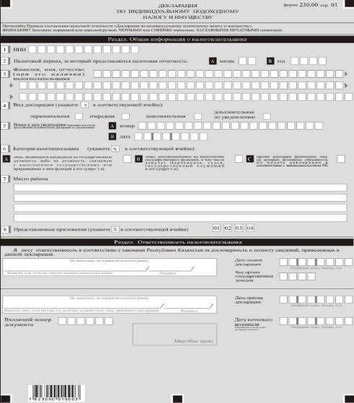
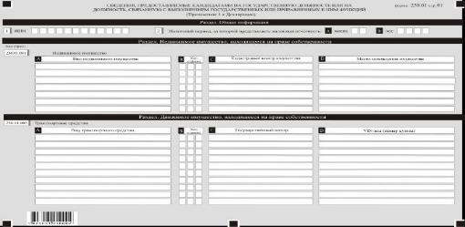

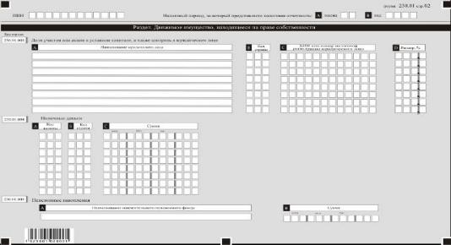

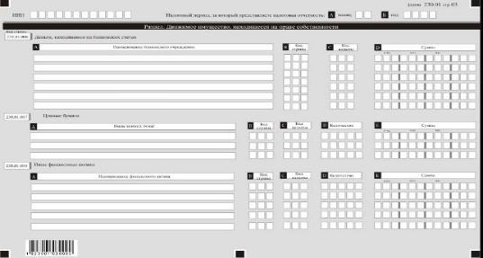

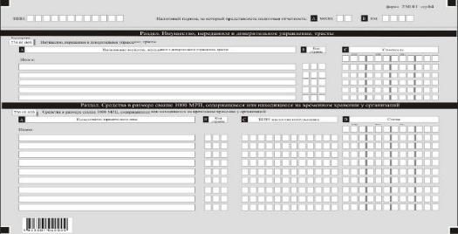

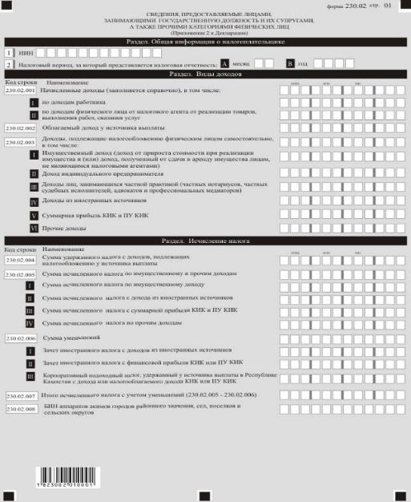

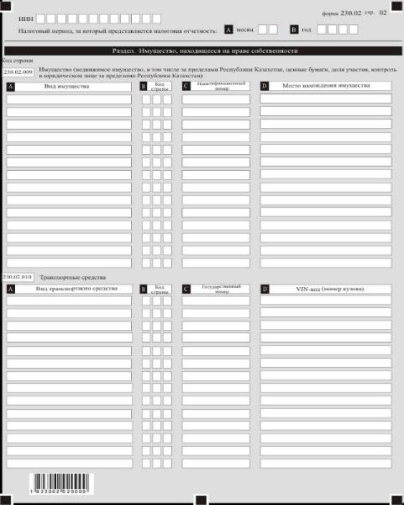

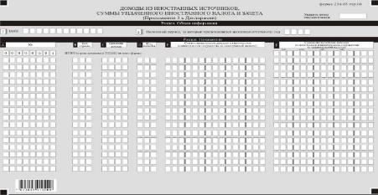

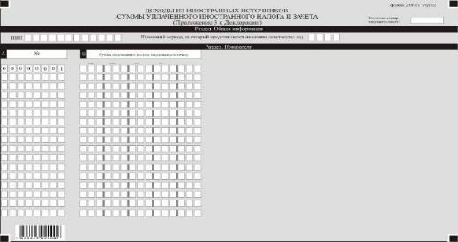

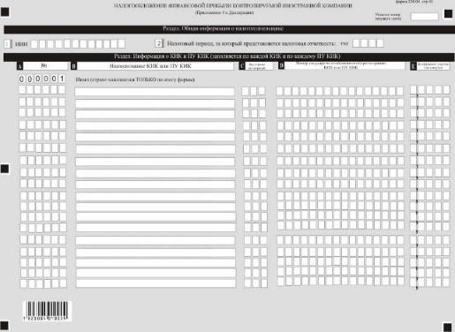

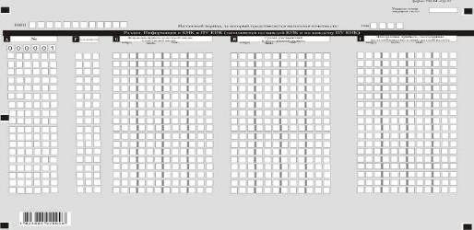

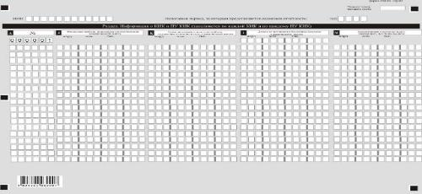

Приложение 19
к приказу Министра финансов
Республики Казахстан
от 12 февраля 2018 года № 166
Правила
составления налоговой отчетности "Декларация по индивидуальному подоходному налогу и имуществу (форма 230.00)"
Глава 1. Общие положения
1. Настоящие Правила составления налоговой отчетности "Декларация по индивидуальному подоходному налогу и имуществу (форма 230.00)" (далее – Правила) разработаны в соответствии с Кодексом Республики Казахстан от 25 декабря 2017 года "О налогах и других обязательных платежах в бюджет" (Налоговый кодекс) и определяют порядок составления формы налоговой отчетности "Декларация по индивидуальному подоходному налогу и имуществу" (далее – декларация). Декларация составляется в соответствии с пунктом 2 статьи 363 Налогового кодекса депутатами Парламента Республики Казахстан, судьями, а также физическими лицами, на которых возложена обязанность по представлению декларации в соответствии с законодательными актами Республики Казахстан о выборах, о противодействии коррупции и Уголовно-исполнительным кодексом Республики Казахстан от 5 июля 2014 года.
2. Декларация состоит из самой декларации (форма 230.00) и приложений к ней (формы с 230.01 по 230.04), предназначенных для детального отражения информации о доходах и имуществе.
3. При заполнении декларации не допускаются исправления, подчистки и помарки.
4. При отсутствии показателей соответствующие ячейки декларации не заполняются.
5. Приложения к декларации составляются в обязательном порядке при заполнении строк в декларации, требующих раскрытия соответствующих показателей.
6. Приложения к декларации не составляются при отсутствии данных, подлежащих отражению в них.
7. В настоящих Правилах применяются следующие арифметические знаки: "+" – плюс; "–" – минус; "х" – умножение; "/" – деление; "=" – равно.
8. Отрицательные значения сумм обозначаются знаком "–" в первой левой ячейке соответствующей строки (графы) декларации.
9. При составлении декларации:
1) на бумажном носителе – заполняется шариковой или перьевой ручкой, черными или синими чернилами, заглавными печатными символами или с использованием печатающего устройства;
2) в электронной форме – заполняется в соответствии со статьей 208 Налогового кодекса.
10. Декларация составляется, подписывается, заверяется (печатью в установленных законодательством Республики Казахстан случаях либо электронной цифровой подписью) налогоплательщиком (налоговым агентом) на бумажном и (или) электронном носителях на казахском и (или) русском языках, в соответствии с пунктом 2 статьи 204 Налогового кодекса.
11. При представлении декларации:
1) в явочном порядке на бумажном носителе – составляется в двух экземплярах, один экземпляр возвращается налогоплательщику (налоговому агенту) с отметкой фамилии, имени и отчества (при его наличии) органа государственных доходов, принявшего декларацию и оттиском печати (штампа);
2) по почте заказным письмом с уведомлением на бумажном носителе – налогоплательщик (налоговый агент) получает уведомление почтовой или иной организации связи;
3) в электронной форме, допускающем компьютерную обработку информации – налогоплательщик (налоговый агент) получает уведомление о принятии или непринятии налоговой отчетности системой приема налоговой отчетности органов государственных доходов.
В разделах "Общая информация о налогоплательщике" приложений указываются соответствующие данные, отраженные в разделе "Общая информация о налогоплательщике" декларации.
Глава 2. Пояснение по заполнению декларации (форма 230.00)
12. В разделе "Общая информация о налогоплательщике" налогоплательщик указывает следующие данные:
1) индивидуальный идентификационный номер налогоплательщика;
2) налоговый период, за который представляется налоговая отчетность (месяц, год) – отчетный налоговый период, за который представляется декларация (указывается арабскими цифрами).
Налоговым периодом для представления декларации является налоговый год. Если продолжительность налогового периода составляет:
в ячейке 2 А указывается количество месяцев, если обязательство по представлению декларации составляет менее календарного года;
в случае представления декларации за полный календарный год ячейка 2 А не заполняется;
в ячейки 2 В указывается "год", за который представляется декларация;
3) Фамилия, имя, отчество (при его наличии) налогоплательщика в соответствии с документами, удостоверяющими личность;
4) вид декларации.
Соответствующие ячейки отмечаются с учетом отнесения декларации к видам налоговой отчетности, указанным в статье 206 Налогового кодекса;
5) номер и дата уведомления.
Строки заполняются в случае представления вида декларации, предусмотренного подпунктом 4) пункта 3 статьи 206 Налогового кодекса;
6) категория налогоплательщика.
Ячейки отмечаются, в случае если налогоплательщик относится к одной из категорий, указанной в строках А, В и С:
А – лицо, являющееся кандидатом на государственную должность либо на должность, связанную с выполнением государственных или приравненных к ним функций, и его супруг (-а), а также лицо, на которого возложена обязанность по представлению декларации в соответствии с законодательством Республики Казахстан;
В – лицо, уполномоченное на выполнение государственных функций (в том числе государственный служащий, лицо, временно исполняющее обязанности, предусмотренные государственной должностью и его супруг (-а)), лицо, занимающее ответственную государственную должность (в том числе депутат Парламента Республики Казахстан, судья, лицо, занимающее согласно законодательству Республики Казахстан о государственной службе политическую государственную должность либо административную должность корпуса "А");
С – прочие категории физических лиц, на которых возложена обязанность по подаче декларации в соответствии с законодательством Республики Казахстан, в том числе лицо, уволенное с государственной службы по отрицательным мотивам в течение трех лет после увольнения, и его супруг (-а), а также лицо, на которого возложена обязанность по представлению декларации в соответствии с Уголовно-исполнительным кодексом Республики Казахстан;
7) место работы – наименование организации, в которой работает налогоплательщик. В случае представления декларации лицом, отметившим ячейку 6 А, указывается наименование организации, в которую трудоустраивается налогоплательщик;
8) представленные приложения.
Отмечаются соответствующие ячейки представленных приложений.
13. В разделе "Ответственность налогоплательщика":
1) в поле "Фамилия, имя, отчество (при его наличии) налогоплательщика" указываются фамилия, имя, отчество (при его наличии) налогоплательщика в соответствии с документами, удостоверяющими личность;
2) дата подачи декларации – дата представления декларации в орган государственных доходов;
3) код органа государственных доходов – код органа государственных доходов по месту жительства налогоплательщика;
4) в поле "Фамилия, имя, отчество (при его наличии) должностного лица, принявшего декларацию" указываются фамилия, имя, отчество (при его наличии) работника органа государственных доходов, принявшего декларацию;
5) дата приема декларации – дата представления декларации в соответствии с пунктом 2 статьи 209 Налогового кодекса;
6) входящий номер документа – регистрационный номер декларации, присваиваемый органом государственных доходов;
7) дата почтового штемпеля – дата почтового штемпеля, проставленного почтовой или иной организацией связи.
Подпункты 4), 5), 6) и 7) настоящего пункта заполняются работником органа государственных доходов, принявшим декларацию на бумажном носителе.
Глава 3. Пояснение по заполнению формы 230.01 – Сведения, предоставляемые лицами, являющимися кандидатами на государственную должность или на должность, связанную с выполнением государственных или приравненных к ним функций, и их супругами
14. Данное приложение предназначено для декларирования имущества, находящегося на праве собственности, в том числе за пределами Республики Казахстан лицами, являющимися кандидатами на государственную должность или на должность, связанную с выполнением государственных или приравненных к ним функций, в том числе лицами, на которых возложена обязанность по представлению декларации в соответствии с законодательством Республики Казахстан о выборах, и их супругами.
15. В разделе "Недвижимое имущество, находящееся на праве собственности" отражается недвижимое имущество, находящееся на праве собственности по состоянию на первое число месяца представления декларации:
строка 230.01.001 А предназначена для отражения вида недвижимого имущества (жилые и нежилые здания и помещения, в том числе квартира, дом, гараж, дачное строение, а также земельные участки, за исключением земельных участков, занятых кондоминиумом и другие), находящегося на праве собственности как в Республике Казахстан, так и за ее пределами;
строка 230.01.001 В предназначена для отражения кода страны, в которой расположено недвижимое имущество, в соответствии с пунктом 29 настоящих Правил;
строка 230.01.001 С предназначена для отражения кадастрового номера недвижимого имущества, находящегося на праве собственности, согласно правоустанавливающим документам или номера регистрации недвижимого имущества, находящегося за пределами Республики Казахстан в соответствии с законодательством иностранного государства;
строка 230.01.001 D предназначена для отражения места нахождения (адреса) недвижимого имущества, находящегося на праве собственности.
16. В разделе "Движимое имущество, находящееся на праве собственности" отражается движимое имущество, находящееся на праве собственности по состоянию на первое число месяца представления декларации, если иное не предусмотрено настоящим Разделом:
1) строка 230.01.002 А предназначена для отражения вида транспортных средств (легковой автомобиль, мотоцикл, грузовая машина и другие), находящихся на праве собственности как в Республике Казахстан, так и за ее пределами. В данной строке не отражаются воздушные и морские суда, суда внутреннего плавания, суда плавания "река-море";
строка 230.01.002 В предназначена для отражения кода страны, в которой зарегистрировано транспортное средство, в соответствии с пунктом 29 настоящих Правил;
строка 230.01.002 С предназначена для отражения государственного номера транспортного средства в соответствии с правоудостоверяющими документами или номера регистрации транспортного средства, находящегося за пределами Республики Казахстан в соответствии с законодательством иностранного государства;
строка 230.01.002 D предназначена для отражения VIN-кода или номера кузова транспортного средства в соответствии с правоудостоверяющими документами;
2) строка 230.01.003 А предназначена для отражения наименования юридического лица, доля участия, акции в уставном капитале которого принадлежат налогоплательщику;
строка 230.01.003 В предназначена для отражения кода страны, в которой создано (инкорпорировано) юридическое лицо, указанное в строке 230.01.003 А, в соответствии с пунктом 29 настоящих Правил;
строка 230.01.003 С предназначена для отражения бизнес- идентификационного номера налоговой регистрации в соответствии с законодательством иностранного государства юридического лица, указанного в строке 230.01.003 А.
В случае если юридическое лицо, указанное в графе А, не имеет в иностранном государстве налоговой регистрации, то в данной графе указывается номер государственной регистрации такого юридического лица в иностранном государстве;
строка 230.01.003 D предназначена для отражения размера доли участия, акций в юридическом лице, указанном в графе А, в процентах;
3) строка 230.01.004 А предназначена для отражения кодов валют наличных денег, имеющихся на дату представления декларации согласно пункту 28 настоящих Правил;
строка 230.01.004 В предназначена для отражения кода страны, в которой находятся наличные деньги, имеющиеся на дату представления декларации согласно пункту 29 настоящих Правил;
строка 230.01.004 С предназначена для отражения суммы наличных денег, имеющихся на дату представления декларации;
4) строка 230.01.005 А предназначена для отражения наименования накопительного пенсионного фонда;
строка 230.01.005 В предназначена для отражения суммы пенсионных накоплений на основании выписки, выданной единым накопительным пенсионным фондом;
5) строка 230.01.006 А предназначена для отражения наименования банковских учреждений, в том числе банковских учреждений, находящихся за пределами Республики Казахстан, в которых находятся деньги на банковских счетах, в том числе карт-счетах и вклады налогоплательщика;
строка 230.01.006 В предназначена для отражения кода страны, в которой создано (зарегистрировано) банковское учреждение, указанное в строке 230.01.006 А, согласно пункту 29 настоящих Правил;
строка 230.01.006 С предназначена для отражения кодов валют денег, находящихся на банковских счетах, в том числе карт-счетах и вкладов в банковских учреждениях, согласно пункту 28 настоящих Правил;
строка 230.01.006 D предназначена для отражения суммы денег, находящихся на банковских счетах, в том числе карт-счетах и вкладов в банковских учреждениях, указанных в строке 230.01.006 А;
6) строка 230.01.007 А предназначена для отражения видов ценных бумаг, в том числе находящихся на праве собственности за пределами Республики Казахстан;
строка 230.01.007 В предназначена для отражения кода страны, в которой выпущены ценные бумаги, отраженные в строке 230.01.007 А, согласно пункту 29 настоящих Правил;
строка 230.01.007 C предназначена для отражения кодов валют стоимости ценных бумаг, указанных в строке 230.01.007 А, согласно пункту 28 настоящих Правил;
строка 230.01.007 D предназначена для отражения количества ценных бумаг, находящихся на праве собственности, на дату заполнения декларации;
строка 230.01.007 Е предназначена для отражения стоимости приобретения ценных бумаг, указанных в строке 230.01.007 А;
7) строка 230.01.008 А предназначена для отражения иных финансовых активов, имеющихся у налогоплательщика, не указанных в строках с 230.01.001 по 230.01.010, в том числе находящихся на праве собственности за пределами Республики Казахстан;
строка 230.01.008 В предназначена для отражения кода страны, в которой выпущены иные финансовые активы, согласно пункту 29 настоящих Правил;
строка 230.01.008 C предназначена для отражения кодов валют стоимости иных финансовых активов, указанных в строке 230.01.008 А, согласно пункту 28 настоящих Правил;
строка 230.01.008 D предназначена для отражения количества иных финансовых активов, находящихся на праве собственности, на дату заполнения декларации;
строка 230.01.008 Е предназначена для отражения стоимости приобретения иных финансовых активов, указанных в строке 230.01.008 А.
17. В разделе "Имущество, переданное в доверительное управление, трасты" отражается имущество, находящееся как в Республике Казахстан, так и за ее пределами, переданное в доверительное управление, трасты по состоянию на первое число месяца представления декларации:
строка 230.01.009 А предназначена для отражения имущества, переданного в доверительное управление, а также указываются сведения о трастах с указанием номеров соответствующих банковских счетов, если налогоплательщик является бенефициаром этих трастов;
строка 230.01.009 В предназначена для отражения кода страны, в которой зарегистрировано или расположено имущество, отраженное в строке 230.01.009А, согласно пункту 29 настоящих Правил;
строка 230.01.009 C предназначена для отражения общей стоимости приобретения имущества, переданного в доверительное управление.
18. В разделе "Средства в размере свыше 1000-кратного месячного расчетного показателя, содержащиеся или находящиеся на временном хранении у организаций" отражаются средства в размере свыше 1000-кратного месячного расчетного показателя, установленного законом о республиканском бюджете на соответствующий финансовый год, содержащиеся или находящиеся на временном хранении у организаций, расположенных как в Республике Казахстан, так и за ее пределами, по состоянию на первое число месяца представления декларации:
строка 230.01.010 А предназначена для отражения наименования юридического лица, с которым налогоплательщик имеет договорные отношения, соглашения и обязательства (в том числе устные) по содержанию или временному хранению материальных и финансовых средств, принадлежащих данному лицу в размере, превышающем 1000-кратный месячный расчетный показатель, установленного законом о республиканском бюджете на соответствующий финансовый год;
строка 230.01.010 В предназначена для отражения кода страны, в которой расположено юридическое лицо, указанное в строке 230.01.010 А, согласно пункту 29 настоящих Правил;
строка 230.01.010 С предназначена для отражения бизнес-идентификационного номера или номера налоговой регистрации в иностранном государстве юридического лица, указанного в строке 230.01.010 А;
строка 230.01.0010 D предназначена для отражения общей суммы материальных и финансовых средств, принадлежащих налогоплательщику, в размере, превышающем 1000-кратный месячный расчетный показатель, установленного законом о республиканском бюджете на соответствующий финансовый год.
Глава 4. Пояснение по заполнению формы 230.02 – Сведения, предоставляемые лицами, занимающими государственную должность и их супругами, а также прочими категориями физических лиц
19. Данное приложение предназначено для отражения лицами, занимающими государственную должность и их супругами, а также прочими категориями физических лиц, в том числе лицами, уволенными с государственной службы по отрицательным мотивам в течение трех лет после увольнения, и их супругами, а также лицами, на которых возложена обязанность по представлению декларации в соответствии с Уголовно-исполнительным кодексом полученных за отчетный налоговый период доходов и имущества, находящегося по состоянию на 31 декабря отчетного налогового периода на праве собственности, в том числе за пределами Республики Казахстан.
20. В разделе "Виды доходов":
1) в строке 230.02.001 справочно отражается общая сумма начисленных налоговым агентом за отчетный налоговый период доходов работнику и физическому лицу от реализации товаров, выполнения работ, оказания услуг, кроме имущественного дохода, полученного физическим лицом, занимающимся частной практикой, подлежащих налогообложению, на основании документов, выданных налоговыми агентами;
строка 230.02.001 I предназначена для отражения суммы начисленных работодателем доходов работнику;
строка 230.02.001 II предназначена для отражения суммы начисленных налоговым агентом доходов физическому лицу от реализации товаров, выполнения работ, оказания услуг, кроме имущественного дохода, полученного физическим лицом, не являющимся индивидуальным предпринимателем, лицом, занимающимся частной практикой;
2) строка 230.02.002 предназначена для отражения общей суммы облагаемого дохода у источника выплаты, определяемого в соответствии со статей 353 Налогового кодекса;
3) строка 230.02.003 предназначена для отражения общей суммы доходов, не облагаемых у источника выплаты определяемой как сумма строк 230.02.003 I, 230.02.003 II, 230.02.003 III и 230.02.003 IV, 230.02.003 V и 230.02.003 VI;
строка 230.02.003 I предназначена для отражения общей суммы имущественного дохода (дохода от прироста стоимости при реализации (передаче в качества вклада в уставный капитал юридического лица) имущества и (или) дохода, полученного от сдачи в аренду имущества лицам, не являющимися налоговыми агентами, дохода от реализации имущества, полученного из источников за пределами Республики Казахстан, дохода от уступки права требования, в том числе доли в жилом доме (здании) по договору о долевом участии в жилищном строительстве, дохода от прироста стоимости при реализации прочих активов индивидуального предпринимателя, применяющего специальный налоговый режим для субъектов малого бизнеса, являющегося плательщиком единого земельного налога), определяемого в соответствии со статьей 330 Налогового кодекса;
строка 230.02.003 II предназначена для отражения общей суммы дохода индивидуального предпринимателя, определенной в декларации по индивидуальному подоходному налогу (форма 220.00), или в налоговой отчетности, установленной для специальных налоговых режимов;
строка 230.02.003 III предназначена для отражения общей суммы дохода лиц, занимающихся частной практикой (частных нотариусов, частных судебных исполнителей и адвокатов, профессиональных медиаторов), определенной в декларации по индивидуальному подоходному налогу (форма 240.00);
строка 230.02.003 IV предназначена для отражения доходов, полученных или подлежащих получению в отчетном налоговом периоде из иностранных источников, определяемых в соответствии со статьями 322-338 Налогового кодекса. В данную строку переносятся итоговые значения строк графы F формы 230.03, за исключением строк, соответствующих кодам видов дохода "2060", "2140";
строка 230.02.003 V предназначена для отражения суммарной прибыли контролируемых иностранных компаний (далее – КИК) и постоянных учреждений контролируемых иностранных компаний (далее – ПУ КИК), определенной в соответствии со статьями 340, 297 Налогового кодекса. В данную строку переносится итоговое значение графы J формы 230.04;
строка 230.02.003 VI предназначена для отражения общей суммы прочих доходов, за исключением доходов трудовых иммигрантов (в том числе доходов граждан Республики Казахстан по трудовым договорам (контрактам) и (или) договорам гражданско-правового характера, заключенным с дипломатическими и приравненными к ним представительствами иностранного государства, консульскими учреждениями иностранного государства, аккредитованными в Республике Казахстан, не являющимися налоговыми агентами; доходов домашних работников, полученных по трудовым договорам, заключенным в соответствии с трудовым законодательством Республики Казахстан; доходов от уступки права требования доли в жилом здании по договору о долевом участии в жилищном строительстве; доходов граждан Республики Казахстан по трудовым договорам (контрактам) и (или) договорам гражданско-правового характера, заключенным с международными и государственными организациями, зарубежными и казахстанскими неправительственными общественными организациями и фондами, освобожденными от обязательства по исчислению, удержанию и перечислению индивидуального подоходного налога у источника выплаты в соответствии с международными договорами, ратифицированными Республикой Казахстан; доходов медиаторов, доходов от личного подсобного хозяйства).
21. В разделе "Исчисление налога":
1) строка 230.02.004 предназначена для отражения суммы удержанного налога с доходов, подлежащих налогообложению у источника выплаты на основании документов, выданных налоговыми агентами;
2) строка 230.02.005 предназначена для отражения суммы исчисленного налога по имущественному доходу и прочим доходам, определяемой как сумма строк 230.02.005 I, 230.02.005 II, 230.02.005 III и 230.02.005 IV;
строка 230.02.005 I предназначена для отражения суммы исчисленного налога по имущественному доходу, определяемой в соответствии с пунктом 2 статьи 358 Налогового кодекса, в случае, если данная сумма не отражена в декларации по индивидуальному подоходному налогу (форма 240.00);
строка 230.02.005 II предназначена для отражения суммы начисленного индивидуального подоходного налога с доходов из иностранных источников, определяемых как произведение суммы доходов, отраженных в строке 230.02.003 IV, и ставки индивидуального подоходного налога в размере 10%;
строка 230.02.005 III предназначена для отражения суммы начисленного индивидуального подоходного налога с суммарной прибыли КИК и ПУ КИК, определяемых как произведение суммарной прибыли КИК и ПУ КИК, отраженных в строке 230.02.003 V, и ставки индивидуального подоходного налога в размере 10%;
строка 230.02.005 IV предназначена для отражения суммы исчисленного налога по доходам, предусмотренным в подпунктах 5) – 7), 9), 10) пункта 1 статьи 363 Налогового кодекса, определяемой в соответствии с пунктом 2 статьи 358 Налогового кодекса в случае, если данная сумма не отражена в декларации по индивидуальному подоходному налогу (форма 240.00);
3) строка 230.02.006 предназначена для отражения суммы уменьшений индивидуального подоходного налога, определяемой как сумма строк 230.02.006 I и 230.02.006 II;
строка 230.02.006 I предназначена для отражения суммы зачета иностранного налога с доходов из иностранных источников, определяемой в соответствии с пунктом 1 статьи 359 Налогового кодекса. В данную строку переносится итоговое значение графы G формы 230.03;
строка 230.02.006 II предназначена для отражения суммы зачета иностранного налога с финансовой прибыли КИК или ПУ КИК, определяемой в соответствии с пунктом 2 статьи 359 Налогового кодекса. В данную строку переносится итоговое значение графы K формы 230.04;
строка 230.02.006 III предназначена для отражения суммы корпоративного подоходного налога, удержанного у источника выплаты в Республике Казахстан в налоговом периоде с дохода, или уплаченного корпоративного подоходного налога с налогооблагаемого дохода КИК из источников в Республике Казахстан в соответствии с подпунктом 1) или 2) пункта 6 статьи 358 Налогового кодекса. В данную строку переносится итоговое значение графы M формы 230.04;
4) строка 230.02.007 предназначена для отражения суммы исчисленного налога по имущественному и прочим доходам с учетом уменьшений, определяемой как разница между строками 230.02.005 и 230.02.006 (230.02.005-230.02.006);
5) строка 230.02.008 предназначена для отражения бизнес- идентификационного номера аппарата акимов городов районного значения, сел, поселков, сельских округов по месту нахождения объекта обложения физического лица.
22. В разделе "Имущество, находящееся на праве собственности":
1) строка 230.02.009 А предназначена для отражения вида недвижимого имущества (жилые и нежилые здания и помещения, в том числе квартира, дом, гараж, дачное строение, а также земельные участки, за исключением земельных участков, занятых кондоминиумом и другие, а также ценные бумаги, доля участия в юридическом лице), находящегося на праве собственности, в том числе за пределами Республики Казахстан;
строка 230.02.009 В предназначена для отражения кода страны, в которой расположено недвижимое имущество, а также юридическое лицо, ценные бумаги, доли участия в котором принадлежит на праве собственности налогоплательщику, согласно пункту 29 настоящих Правил;
строка 230.02.009 С предназначена для отражения по:
недвижимому имуществу – кадастрового номера недвижимого имущества, находящегося на праве собственности, согласно правоустанавливающим документам или номера регистрации недвижимого имущества, находящегося за пределами Республики Казахстан в соответствии с законодательством иностранного государства;
ценным бумагам – идентификационного номера эмиссии ценных бумаг или другого номера в соответствии с законодательством иностранного государства;
доле участия в юридическом лице – идентификационного номера лица, зарегистрированного за пределами Республики Казахстан, в котором имеется доля участия;
строка 230.02.009 D предназначена для отражения по:
недвижимому имуществу – места нахождения (адреса) недвижимого имущества, находящегося на праве собственности, в том числе за пределами Республики Казахстан;
ценным бумагам – места нахождения (адреса) лица, выпустившего ценные бумаги;
доле участия в юридическом лице – места нахождения (адреса) лица, в котором доля участия принадлежит налогоплательщику, с указанием размера такой доли участия в процентах;
2) строка 230.02.010 А предназначена для отражения вида транспортных средств (легковой автомобиль, мотоцикл, грузовая машина и другие), находящихся на праве собственности, в том числе за пределами Республики Казахстан. В данной строке не отражаются воздушные и морские суда, суда внутреннего плавания, суда плавания "река-море";
строка 230.02.010 В предназначена для отражения кода страны, в которой зарегистрировано транспортное средство, согласно пункту 29 настоящих Правил;
строка 230.02.010 C предназначена для отражения государственного номера транспортного средства в соответствии с правоустанавливающими документами;
строка 230.02.010 D предназначена для отражения VIN-кода или номера кузова транспортного средства в соответствии с правоустанавливающими документами.
Глава 5. Пояснение по заполнению формы 230.03 – Доходы из иностранных источников, суммы уплаченного иностранного налога и зачета
23. Данное приложение предназначено для отражения лицами, занимающими государственную должность и их супругами, а также прочими категориями физических лиц, в том числе лицами, уволенными с государственной службы по отрицательным мотивам в течение трех лет после увольнения, и их супругами, а также лицами, на которых возложена обязанность по представлению декларации в соответствии со статьей 169 Уголовно-исполнительного кодекса, доходов из источников за пределами Республики Казахстан, полученных или подлежащих получению за отчетный налоговый период по состоянию на 31 декабря отчетного налогового периода.
24. В разделе "Показатели":
1) в графе А указывается порядковый номер строки;
2) в графе В указывается код страны, в которой расположен нерезидент, выплачивающий налогоплательщику-резиденту доход, подлежащий налогообложению в Республике Казахстан, согласно пункту 29 настоящих Правил;
3) в графе С указывается код вида дохода, начисленного налогоплательщику-резиденту в течение отчетного налогового периода в иностранном государстве, который подлежит налогообложению в Республике Казахстан в соответствии со статьями 322-338 Налогового кодекса, согласно подпункту 2) пункта 27 настоящих Правил.
В случае если налогоплательщику-резиденту в отчетном налоговом периоде в одном иностранном государстве начислены различные виды доходов, то в данной графе указывается отдельно каждый вид начисленных доходов из источников в таком иностранном государстве;
4) в графе D указывается код валюты дохода, указанного в графе Е, согласно пункту 28 настоящих Правил.
В случае если налогоплательщиком-резидентом начислены в отчетном налоговом периоде доходы в различной валюте, то в данной графе указываются отдельно суммы доходов по каждой валюте;
5) в графе Е указывается сумма дохода из источников в иностранном государстве, начисленного налогоплательщику-резиденту в течение отчетного налогового периода, который подлежит налогообложению в Республике Казахстан в соответствии со статьями 322-338 Налогового кодекса, включая доходы из источников в государствах с льготным налогообложением, в иностранной валюте.
В случае если налогоплательщику-резиденту начисляют в одном иностранном государстве в одной валюте один вид дохода из нескольких источников, то в данной графе указывается общая сумма такого вида доходов, начисленных в таком иностранном государстве;
6) в графе F указывается сумма доходов, отраженных в графе E, пересчитанная в национальную валюту с применением рыночного курса обмена валюты, определенного в последний рабочий день, предшествующий, начиная с которой доход подлежит получению;
7) в графе G указываются суммы иностранного подоходного налога c доходов из источников в иностранных государствах, подлежащие зачету при уплате индивидуального подоходного налога в Республике Казахстан, исчисленные в соответствии с положениями пункта 1 статьи 359 Налогового кодекса, в национальной валюте.
При этом размер зачитываемой суммы иностранного подоходного налога представляет собой наименьшую из следующих величин:
сумму фактически уплаченного в иностранном государстве иностранного подоходного налога с доходов, полученных налогоплательщиком-резидентом из источников за пределами Республики Казахстан;
сумму иностранного подоходного налога с доходов из источников за пределами Республики Казахстан, подлежащую уплате в иностранном государстве в соответствии с положениями международного договора Республики Казахстан;
сумму индивидуального подоходного налога с доходов из источников за пределами Республики Казахстан, исчисленную в Республике Казахстан по ставке, установленной статьей 320 Налогового кодекса.
Итоговые значения строк графы F, соответствующих кодам видов дохода "2060", "2140" переносятся в строку 230.02.003 I.
Итоговые значения строк графы F, соответствующих иным кодам видов доходов, переносятся в строку 230.02.003 IV.
Итоговое значение графы G переносится в строку 230.02.006 I.
Глава 6. Пояснение по заполнению формы 230.04 – Налогообложение финансовой прибыли контролируемой иностранной компании
25. Данная форма предназначена для отражения информации о суммах финансовой прибыли КИК или финансовой прибыли ПУ КИК, налога на прибыль с финансовой прибыли КИК или финансовой прибыли ПУ КИК, подлежащего отнесению в зачет, и корпоративного подоходного налога, удержанного у источника выплаты с дохода КИК, или корпоративного подоходного налога, уплаченного с налогооблагаемого дохода КИК, полученных из источников в Республике Казахстан.
В данном приложении не подлежит отражению финансовая прибыль КИК или финансовая прибыль ПУ КИК, подлежащая освобождению от налогообложения в Республике Казахстан в соответствии с пунктом 2 статьи 340 Налогового кодекса, при наличии у налогоплательщика-резидента подтверждающих документов, определенных пунктом 2 статьи 296 Налогового кодекса.
26. В разделе "Информация о КИК или ПУ КИК":
1) в графе А указывается порядковый номер строки;
2) в графе B указывается наименование каждой КИК или каждого ПУ КИК. Определения КИК и ПУ КИК даны в статье 294 Налогового кодекса;
3) в графе С указывается код страны, в которой КИК или ПУ КИК созданы (инкорпорированы), согласно пункту 29 настоящих Правил;
4) в графе D указывается номер государственной (налоговой) регистрации каждой КИК или каждого ПУ КИК в стране, где они созданы (инкорпорированы). При наличии у КИК или ПУ КИК двух регистрации: государственной и налоговой регистрации, то в данной графе необходимо указать номер налоговой регистрации;
5) в графе E указывается общий размер коэффициента прямого, косвенного, конструктивного участия или контроля налогоплательщика-резидента в каждой КИК при его прямом, косвенном, конструктивном владении или прямом, косвенном, конструктивном контроле налогоплательщика-резидента в КИК самостоятельно или через контролируемое лицо (контролируемые лица), определяемого в соответствии со статьей 294, пунктом 7 статьи 297 Налогового кодекса;
6) в графе F указывается код валюты финансовой прибыли, указанной в графе G, согласно пункту 28 настоящих Правил;
7) в графе G указывается положительная величина финансовой прибыли до налогообложения каждой КИК или каждого ПУ КИК, определяемая в соответствии с пунктом 1 статьи 340, пунктами 2 и 3 статьи 297 Налогового кодекса, в иностранной валюте;
8) в графе H указывается сумма уменьшений, произведенных из финансовой прибыли КИК или финансовой прибыли ПУ КИК в соответствии с пунктом 3 статьи 340 Налогового кодекса, в иностранной валюте, при наличии у налогоплательщика-резидента подтверждающих документов, определенных пунктом 10 статьи 297 Налогового кодекса.
В случае если налогоплательщик-резидент не применяет пункт 3 статьи 340 Налогового кодекса, то в данной графе указывается "0";
9) в графе I указывается положительная величина финансовой прибыли, подлежащей налогообложению в Республике Казахстан в иностранной валюте, которая определяется в одном из следующих порядков:
как произведение графы E и величины, которая определяется как разница между графами G и H (графа G - графа H) x графа E) в случае, если финансовая прибыль, отраженная в графе G, не подлежит корректировке в соответствии с пунктом 5 статьи 297 Налогового кодекса;
как произведение графы Е и величины, определяемой в соответствии с абзацем вторым настоящего подпункта, скорректированной с применением поправочных коэффициентов в соответствии с пунктом 5 статьи 297 Налогового кодекса;
10) в графе J указывается положительная величина финансовой прибыли, подлежащая налогообложению в Республике Казахстан, отраженная в графе I и пересчитанная в национальной валюте в соответствии с пунктом 6 статьи 297 Налогового кодекса;
11) в графе K указывается сумма налога на прибыль, подлежащая отнесению в зачет в соответствии с пунктом 2 статьи 359 Налогового кодекса, в национальной валюте при условии наличия у налогоплательщика-резидента подтверждающих документов, указанных в пункте 2 статьи 359 Налогового кодекса.
В данной графе указывается наименьшая из следующих величин:
налога на прибыль с финансовой прибыли КИК до налогообложения или финансовой прибыли ПУ КИК до налогообложения, исчисляемого в соответствии с пунктом 2 статьи 359 Налогового кодекса (с применением эффективной ставки, определяемой в соответствии с абзацем вторым подпункта 12) пункта 4 статьи 294 Налогового кодекса);
уплаченная сумма налога на прибыль с финансовой прибыли КИК до налогообложения или финансовой прибыли ПУ КИК до налогообложения, исчисляемого в соответствии с 2 статьи 359 Налогового кодекса (с применением эффективной ставки, определяемой в соответствии с абзацем третьим подпункта 12) пункта 4 статьи 294 Налогового кодекса).
В данной графе указывается сумма налога на прибыль, пересчитанная в национальной валюте с применением следующего рыночного курса обмена валюты:
в случае если в данной графе подлежит отражению сумма налога на прибыль, указанного в абзаце третьем настоящего подпункта, – среднеарифметического рыночного курса обмена валюты за отчетный период;
в случае если в данной графе подлежит отражению сумма налога на прибыль, указанного в абзаце четвертом настоящего подпункта – рыночного курса обмена валюты на день уплаты такого налога на прибыль в иностранном государстве;
12) в графе L указываются доходы, полученные КИК из источников в Республике Казахстан, в национальной валюте;
13) в графе M указывается сумма корпоративного подоходного налога, удержанного у источника выплаты с дохода, указанного в графе L, подлежащего вычету в соответствии с подпунктом 1) или 2) пункта 6 статьи 358 Налогового кодекса, в национальной валюте, при условии наличия у налогоплательщика-резидента подтверждающих документов, указанных в части третьей пункта 6 статьи 358 Налогового кодекса.
Графы L, M заполняются только в случае применения налогоплательщиком-резидентом положений подпунктом 1) или 2) пункта 6 статьи 358 Налогового кодекса.
Итоговое значение графы J переносится в строку 230.02.003 V.
Итоговое значение графы K переносится в строку 230.02.006 II.
Итоговое значение графы M переносится в строку 230.02.006 III.
Глава 7. Коды видов доходов, валют, стран
27. При заполнении декларации используется следующая кодировка видов доходов:
1) доходы из источников в Республике Казахстан:
1010 – доход от реализации товаров на территории Республики Казахстан, а также доход от реализации товаров, находящихся в Республике Казахстан, за ее пределы в рамках осуществления внешнеторговой деятельности;
1020 – доход от выполнения работ, оказания услуг на территории Республики Казахстан;
1030 – доход от оказания управленческих, финансовых, консультационных, инжиниринговых, маркетинговых, аудиторских, юридических (за исключением услуг по представительству и защите прав и законных интересов в судах, арбитраже или третейском суде, а также нотариальных услуг) услуг за пределами Республики Казахстан;
1040 – доходы лица, зарегистрированного в государстве с льготным налогообложением, включенном в перечень, утвержденный уполномоченным органом, от выполнения работ, оказания услуг независимо от места их фактического выполнения, оказания, а также иные доходы, установленные статьей 644 Налогового кодекса;
1050 – доходы лица, зарегистрированного в государстве с льготным налогообложением, включенном в перечень, утвержденный уполномоченным органом, в виде обязательств по полученному авансу (предоплате), при выполнении одного из следующих условий:
не удовлетворенных нерезидентом по истечении двухлетнего периода со дня выплаты аванса (предоплаты);
не удовлетворенных нерезидентом на дату представления ликвидационной налоговой отчетности при ликвидации лица, выплатившего аванс (предоплату), до истечения двухлетнего периода со дня выплаты аванса (предоплаты), если иное не предусмотрено подпунктом 5) пункта 1 статьи 644 Налогового кодекса;
1060 – доход от прироста стоимости при реализации:
находящегося на территории Республики Казахстан имущества, права на которое или сделки по которому подлежат государственной регистрации в соответствии с законами Республики Казахстан;
находящегося на территории Республики Казахстан имущества, подлежащего государственной регистрации в соответствии с законами Республики Казахстан;
ценных бумаг, выпущенных резидентом, а также долей участия в уставном капитале юридического лица-резидента, консорциума, расположенного в Республике Казахстан;
акций, выпущенных нерезидентом, а также долей участия в уставном капитале юридического лица-нерезидента, консорциума, если 50 и более процентов стоимости таких акций, долей участия или активов юридического лица-нерезидента составляет имущество, находящееся в Республике Казахстан;
1070 – доход от уступки прав требования долга резиденту или юридическому лицу-нерезиденту, осуществляющему деятельность в Республике Казахстан через постоянное учреждение, – для нерезидента, уступившего право требования;
1080 – доход от уступки прав требования при приобретении прав требования долга у резидента или юридического лица-нерезидента, осуществляющего деятельность в Республике Казахстан через постоянное учреждение, – для нерезидента, приобретающего право требования;
1090 – доход в виде неустойки (штрафов, пени) и других видов санкций, кроме возвращенных из бюджета необоснованно удержанных ранее штрафов;
1100 – доход в виде дивидендов, получаемый от юридического лица-резидента, а также от паевых инвестиционных фондов, созданных в соответствии с законами Республики Казахстан;
1110 – доход в виде вознаграждений, за исключением вознаграждений по долговым ценным бумагам;
1120 – доход в виде вознаграждений по долговым ценным бумагам, получаемый от эмитента;
1130 – доход в виде роялти;
1140 доход от сдачи в имущественный найм (аренду) имущества, которое находится или будет находиться в Республике Казахстан, кроме финансового лизинга;
1150 – доход от недвижимого имущества, находящегося в Республике Казахстан;
1160 – доход в виде страховых премий, выплачиваемый по договорам страхования или перестрахования рисков, возникающих в Республике Казахстан;
1170 – доход от оказания услуг по международной перевозке;
1180 – доход в виде платежа за простой судна при погрузочно-разгрузочных операциях сверх сталийного времени, предусмотренного в договоре (контракте) морской перевозки;
1190 – доход от эксплуатации трубопроводов, линий электропередачи, линий волоконно-оптической связи, находящихся на территории Республики Казахстан;
1200 – доход физического лица-нерезидента от деятельности в Республике Казахстан по трудовому договору (соглашению, контракту), заключенному с резидентом или нерезидентом, являющимися работодателями;
1210 – доход трудового иммигранта-нерезидента по трудовому договору, заключенному в соответствии с трудовым законодательством Республики Казахстан на основании разрешения трудовому иммигранту;
1220 – гонорар руководителя и (или) иные выплаты членам органа управления (совета директоров или иного органа), получаемые указанными лицами в связи с выполнением возложенных на них управленческих обязанностей в отношении резидента, независимо от места фактического выполнения таких обязанностей;
1230 – надбавки физического лица-нерезидента, выплачиваемые ему в связи с проживанием в Республике Казахстан резидентом или нерезидентом, являющимися работодателями;
1240 – доход физического лица-нерезидента от деятельности в Республике Казахстан в виде материальной выгоды, полученной от работодателя;
1250 – доход физического лица-нерезидента в виде материальной выгоды, полученной от лица, не являющегося работодателем;
1260 – пенсионные выплаты, осуществляемые накопительным пенсионным фондом-резидентом;
1270 – доход артиста театра, кино, радио, телевидения, музыканта, художника, спортсмена и иного физического лица-нерезидента от деятельности в Республике Казахстан в области культуры, искусства и спорта, независимо от того, как и кому осуществляются выплаты;
1280 – доход в виде выигрыша;
1290 – доход, от оказания независимых личных (профессиональных) услуг в Республике Казахстан;
1300 – доход в виде безвозмездно полученного или унаследованного имущества, в том числе работ, услуг, за исключением безвозмездно полученного имущества физическим лицом-нерезидентом от физического лица-резидента;
1310 – доход по производным финансовым инструментам;
1320 – доход от передачи в доверительное управление имущества резиденту, на которого не возложено исполнение налогового обязательства в Республике Казахстан за нерезидента, являющегося учредителем доверительного управления;
1330 – доход по инвестиционному депозиту, размещенному в исламском банке;
1340 – доходы от списания обязательств;
1350 – доходы по сомнительным обязательствам, понесенные в Республике Казахстан;
1360 – доходы от снижения страховых резервов, созданных страховыми, перестраховочными организациями по договорам страхования, перестрахования, получаемые от резидента;
1370 – доходы за согласие ограничить или прекратить предпринимательскую деятельность в Республике Казахстан;
1380 – доходы от выбытия фиксированных активов в Республике Казахстан;
1390 – доходы от корректировки расходов на геологическое изучение и подготовительные работы к добыче природных ресурсов, а также других расходов недропользователей в Республике Казахстан;
1400 – доходы от превышения суммы отчислений в фонд ликвидации последствий разработки месторождений над суммой фактических расходов по ликвидации последствий разработки месторождений в Республике Казахстан;
1410 – компенсации по ранее произведенным вычетам от резидента в Республике Казахстан;
1420 – превышение суммы положительной курсовой разницы над суммой отрицательной курсовой разницы, определенное в соответствии с международными стандартами финансовой отчетности и требованиями законодательства Республики Казахстан о бухгалтерском учете и финансовой отчетности в Республике Казахстан;
1430 – превышение доходов над расходами при эксплуатации объектов социальной сферы в Республике Казахстан;
1440 – доходы от продажи предприятия как имущественного комплекса в Республике Казахстан;
1450 – чистый доход от доверительного управления имуществом, полученный (подлежащий получению) учредителем доверительного управления по договору доверительного управления либо выгодоприобретателем в иных случаях возникновения доверительного управления в Республике Казахстан;
1360 – доходы от снижения размеров созданных провизий банков и организаций, осуществляющих отдельные виды банковских операций на основании лицензии, получаемые от резидента;
1470 – другие доходы, возникающие в результате предпринимательской деятельности в Республике Казахстан;
2) доходы из источников за пределами Республики Казахстан:
2010 – доходы от реализации товаров, находящихся за пределами Республики Казахстан, в иностранном государстве;
2020 – доходы от выполнения работ, оказания услуг за пределами Республики Казахстан;
2030 – доходы от оказания управленческих, финансовых (за исключением услуг по страхованию или перестрахованию рисков), консультационных, аудиторских, юридических (за исключением услуг по представительству и защите интересов в судах и арбитражных органах, а также нотариальных услуг) услуг за пределами Республики Казахстан нерезиденту;
2040 – доходы от выполнения работ, оказания услуг, реализации товаров в государстве с льготным налогообложением, определяемом в соответствии со статьей 294 Налогового кодекса, а также иные доходы, получаемые резидентом от нерезидента, зарегистрированного в таком государстве;
2050 – доходы от осуществления совместной деятельности за пределами Республики Казахстан;
2060 – доходы от прироста стоимости при реализации:
имущества, находящегося за пределами Республики Казахстан;
ценных бумаг, выпущенных нерезидентом;
реализации долей участия в юридическом лице-нерезиденте, консорциуме, расположенном за пределами Республики Казахстан;
реализации акций, выпущенных нерезидентом, если более 50 процентов стоимости таких акций или активов юридического лица-нерезидента составляет имущество, находящееся за пределами Республики Казахстан;
реализации долей участия в юридическом лице-нерезиденте, консорциуме, если более 50 процентов стоимости таких долей участия или активов юридического лица-нерезидента составляет имущество, находящееся за пределами Республики Казахстан;
2070 – доходы от уступки прав требования долга нерезиденту – для налогоплательщика, уступившего право требования;
2080 – доходы от уступки прав требования долга у нерезидента – для налогоплательщика, приобретающего право требования;
2090 – доход в виде неустойки (штрафов, пени) и других видов санкций, кроме возвращенных из бюджета необоснованно удержанных ранее штрафов;
2100 – доходы в форме дивидендов, поступающих от юридического лица-нерезидента;
2110 – доходы в форме вознаграждений, за исключением вознаграждений по долговым ценным бумагам, получаемые от нерезидента;
2120 – доходы в форме вознаграждений по долговым ценным бумагам, получаемые от эмитента-нерезидента;
2130 – доходы в форме роялти, получаемые от нерезидента;
2140 – доходы от сдачи в аренду имущества, находящегося за пределами Республики Казахстан;
2150 – доходы от недвижимого имущества, находящегося за пределами Республики Казахстан, кроме финансового лизинга;
2160 – доходы в форме страховых премий, выплачиваемых по договорам страхования или перестрахования рисков, возникающих за пределами Республики Казахстан;
2170 – доходы от оказания транспортных услуг в международных перевозках, получаемые от нерезидента;
2180 – доход в виде платежа за простой судна при погрузочно-разгрузочных операциях сверх сталийного времени, предусмотренного в договоре (контракте) морской перевозки, получаемого от нерезидента;
2190 – доходы от эксплуатации трубопроводов, линий электропередачи, линий оптико-волоконной связи, находящихся за пределами Республики Казахстан;
2200 – доходы физического лица-резидента от деятельности за пределами Республики Казахстан по трудовому договору (контракту), заключенному с нерезидентом, являющимся работодателем;
2210 – доход трудового иммигранта-резидента по трудовому договору, заключенному в соответствии с трудовым законодательством иностранного государства на основании разрешения трудовому иммигранту;
2220 – гонорары руководителя и (или) иные выплаты, получаемые членами органа управления (совета директоров, правления или иного органа) в связи с выполнением возложенных на таких лиц управленческих обязанностей в отношении нерезидента, независимо от места фактического выполнения таких обязанностей;
2230 – надбавки физического лица-резидента, выплачиваемые ему в связи с проживанием за пределами Республики Казахстан нерезидентом, являющимся работодателем;
2240 – надбавки физического лица-резидента, выплачиваемые ему в связи с проживанием за пределами Республики Казахстан резидентом, являющимся работодателем;
2250 – доход физического лица-резидента от деятельности в Республике Казахстан в виде материальной выгоды, полученной от работодателя-нерезидента;
2260 – пенсионные выплаты, осуществляемые накопительными пенсионными фондами-нерезидентами;
2270 – доход артиста театра, кино, радио, телевидения, музыканта, художника, спортсмена и иного физического лица-резидента от деятельности за пределами Республики Казахстан в области культуры, искусства и спорта, независимо от того, как и кому осуществляются выплаты;
2280 – выигрыши, выплачиваемые нерезидентом;
2290 – доходы от оказания независимых личных (профессиональных) услуг за пределами Республики Казахстан;
2300 – доход в виде безвозмездно полученного или унаследованного имущества, находящегося за пределами Республики Казахстан, в том числе работ, услуг, за исключением безвозмездно полученного имущества физическим лицом-резидентом от физического лица-нерезидента;
2310 – доходы по производным финансовым инструментам;
2320 – доход от передачи в доверительное управление имущества нерезиденту, на которого не возложено исполнение налогового обязательства за пределами Республике Казахстан за резидента, являющегося учредителем доверительного управления;
2330 – доход по инвестиционному депозиту, размещенному в исламском банке-нерезиденте;
2340 – доходы от списания обязательств;
2350 – доходы по сомнительным обязательствам, понесенные за пределами Республики Казахстан;
2360 – доходы от снижения страховых резервов, созданных страховыми, перестраховочными организациями по договорам страхования, перестрахования, получаемые от нерезидента;
2370 – доходы за согласие ограничить или прекратить предпринимательскую деятельность за пределами Республики Казахстан;
2380 – доходы от выбытия фиксированных активов за пределами Республики Казахстан;
2390 – доходы от корректировки расходов на геологическое изучение и подготовительные работы к добыче природных ресурсов, а также других расходов недропользователей за пределами Республики Казахстан;
2400 – доходы от превышения суммы отчислений в фонд ликвидации последствий разработки месторождений над суммой фактических расходов по ликвидации последствий разработки месторождений за пределами Республики Казахстан;
2410 – компенсации по ранее произведенным вычетам от нерезидента за пределами Республики Казахстан;
2420 – превышение суммы положительной курсовой разницы над суммой отрицательной курсовой разницы, определенное в соответствии с международными стандартами финансовой отчетности и требованиями законодательства Республики Казахстан о бухгалтерском учете и финансовой отчетности за пределами Республики Казахстан;
2430 – превышение доходов над расходами при эксплуатации объектов социальной сферы за пределами Республики Казахстан;
2440 – доходы от продажи предприятия как имущественного комплекса за пределами Республики Казахстан;
2450 – чистый доход от доверительного управления имуществом, полученный (подлежащий получению) учредителем доверительного управления по договору доверительного управления либо выгодоприобретателем в иных случаях возникновения доверительного управления за пределами Республики Казахстан;
2360 – доходы от снижения размеров созданных провизий банков и организаций, осуществляющих отдельные виды банковских операций на основании лицензии, получаемые от нерезидента;
2470 – другие доходы, возникающие в результате предпринимательской деятельности за пределами Республики Казахстан.
28. При заполнении кода валюты используется приложение 23 "Классификатор валют", утвержденное решением Комиссии Таможенного союза от 20 сентября 2010 года № 378 "О классификаторах, используемых для заполнения таможенных деклараций" (далее – решение 378);
29. При заполнении кода страны используется кодировка стран в соответствии с приложением 22 "Классификатор стран мира", утвержденным решением 378.
Приложение 20
к приказу Министра финансов
Республики Казахстан
от 12 февраля 2018 года № 166

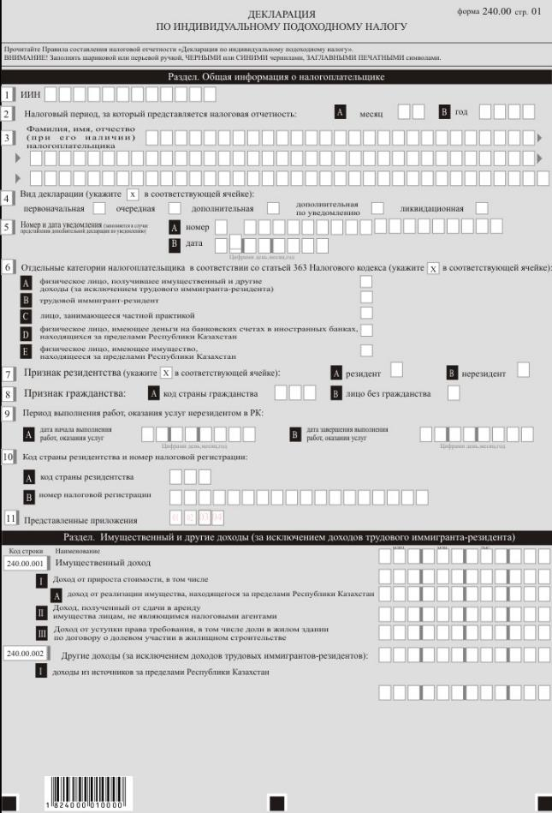

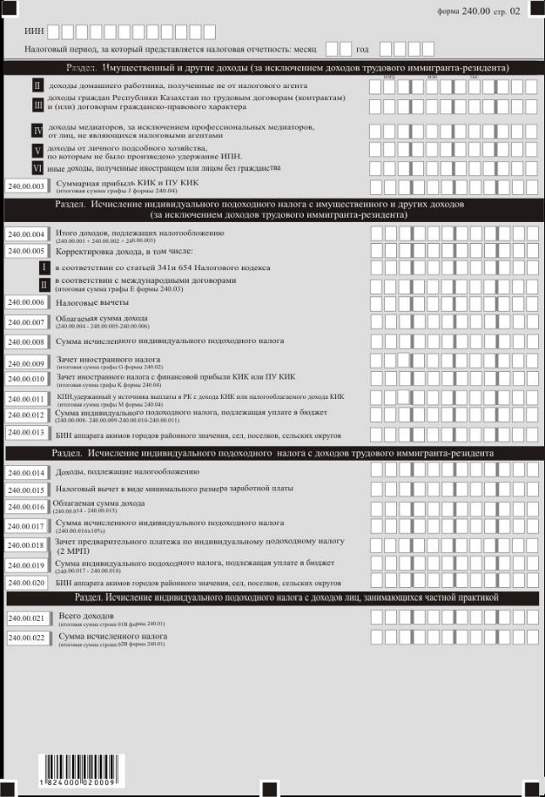

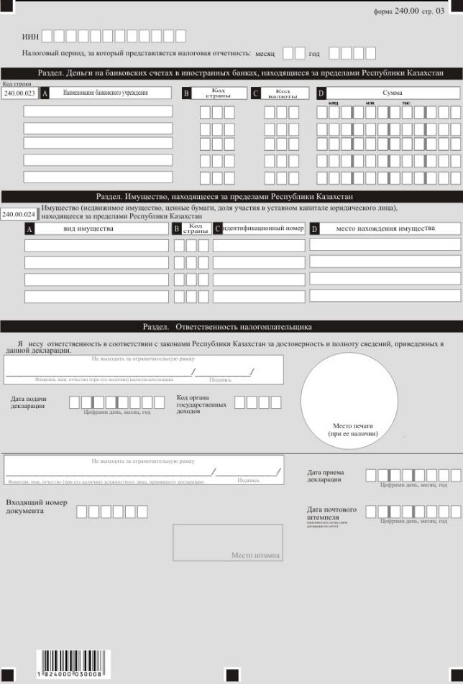

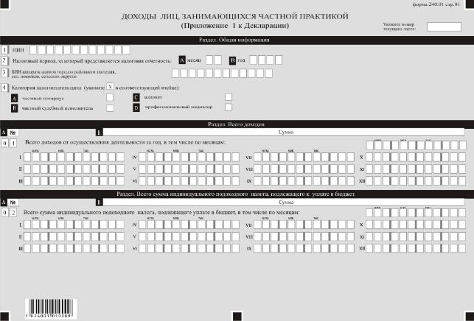

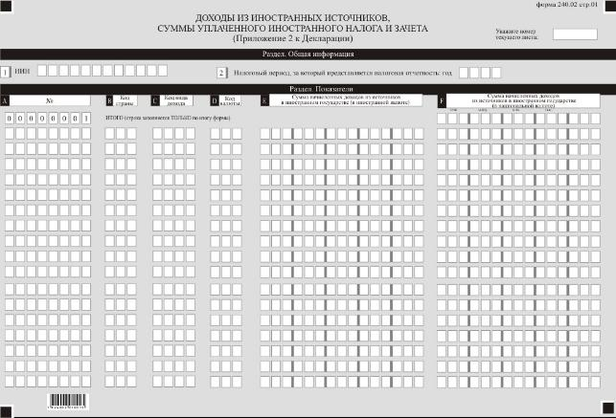

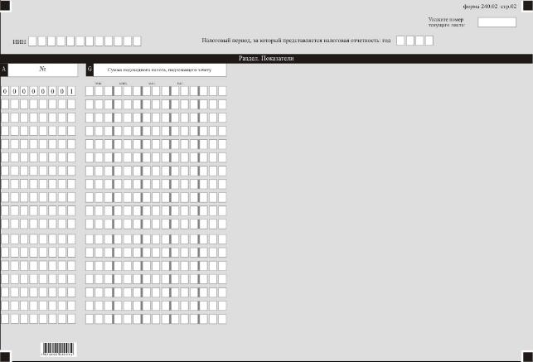

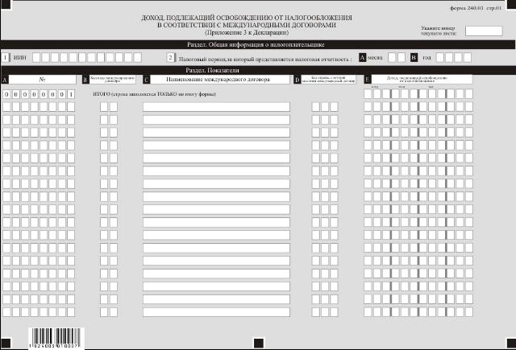

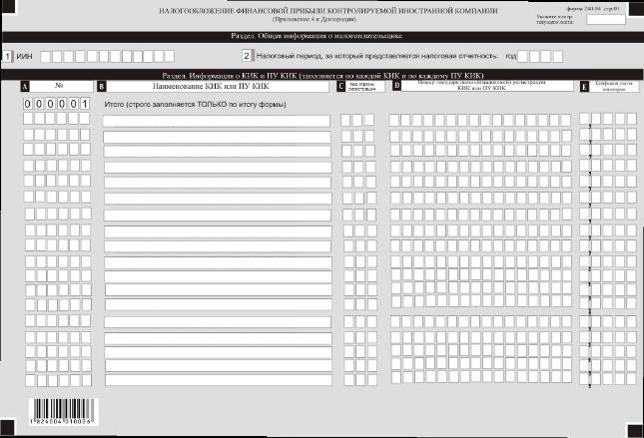

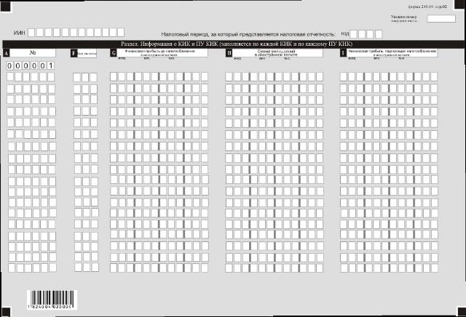

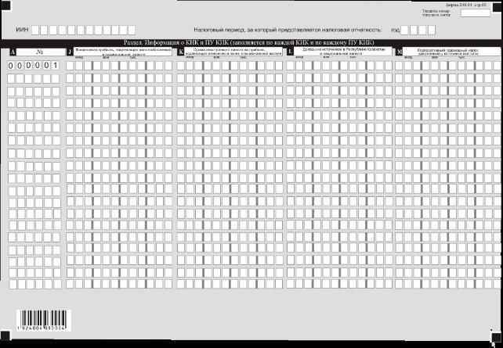

Приложение 21
к приказу Министра финансов
Республики Казахстан
от 12 февраля 2018 года № 166
Правила
составления налоговой отчетности "Декларация по индивидуальному подоходному налогу (форма 240.00)"
Глава 1. Общие положения
1. Настоящие Правила составления налоговой отчетности "Декларация по индивидуальному подоходному налогу (форма 240.00)" (далее – Правила) разработаны в соответствии с Кодексом Республики Казахстан от 25 декабря 2017 года "О налогах и других обязательных платежах в бюджет" (Налоговый кодекс) и определяют порядок составления формы налоговой отчетности "Декларация по индивидуальному подоходному налогу" (далее – ИПН) (далее – декларация), предназначенной для исчисления ИПН. Декларация составляется следующими физическими лицами:
получившими имущественный доход, в том числе доход от реализации имущества, находящегося за пределами Республики Казахстан, а также другие доходы;
получившими доходы из источников за пределами Республики Казахстан;
трудовыми иммигрантами-резидентами;
занимающимися частной практикой;
имеющими деньги на банковских счетах в иностранных банках, находящихся за пределами Республики Казахстан;
имеющими на праве собственности недвижимое имущество, ценные бумаги, долю участия в уставном капитале юридического лица, зарегистрированного за пределами Республики Казахстан;
нерезидентами в соответствии с разделом 19 Налогового кодекса.
2. Декларация составляется в соответствии со статьей 659, разделами 8 и 9, статьями 204 и 205, разделом 19 Налогового кодекса. Декларация состоит из самой декларации (форма 240.00) и приложений к ней (формы с 240.01 по 240.04), предназначенных для детального отражения информации об исчислении налогового обязательства.
3. При заполнении декларации не допускаются исправления, подчистки и помарки.
4. При отсутствии показателей соответствующие ячейки декларации не заполняются.
5. Приложения к декларации составляются в обязательном порядке при заполнении строк в декларации, требующих раскрытия соответствующих показателей.
6. Приложения к декларации не составляются при отсутствии данных, подлежащих отражению в них.
7. В случае превышения количества показателей в строках, имеющихся на листе приложения к декларации, дополнительно заполняется аналогичный лист приложения к декларации.
8. В настоящих Правилах применяются следующие арифметические знаки: "+" – плюс; "–" – минус; "х" – умножение; "/" – деление; "=" – равно.
9. Отрицательные значения сумм обозначаются знаком "–" в первой левой ячейке соответствующей строки (графы) декларации.
10. При составлении декларации:
1) на бумажном носителе – заполняется шариковой или перьевой ручкой, черными или синими чернилами, заглавными печатными символами или с использованием печатающего устройства;
2) в электронной форме – заполняется в соответствии со статьей 208 Налогового кодекса.
11. Декларация составляется, подписывается, заверяется (печатью в установленных законодательством Республики Казахстан случаях либо электронной цифровой подписью) налогоплательщиком (налоговым агентом) на бумажном и (или) электронном носителях на казахском и (или) русском языках, в соответствии с пунктом 2 статьи 204 Налогового кодекса.
12. При представлении декларации:
1) в явочном порядке на бумажном носителе – составляется в двух экземплярах, один экземпляр возвращается налогоплательщику (налоговому агенту) с отметкой фамилии, имени, отчества (при его наличии) и подписью работника органа государственных доходов, принявшего декларацию и оттиском печати (штампа) органа государственных доходов;
2) по почте заказным письмом с уведомлением на бумажном носителе – налогоплательщик (налоговый агент) получает уведомление почтовой или иной организации связи;
3) в электронной форме допускающем компьютерную обработку информации – налогоплательщик (налоговый агент) получает уведомление о принятии или непринятии налоговой отчетности системой приема налоговой отчетности органов государственных доходов.
13. В разделах "Общая информация о налогоплательщике" приложений указываются соответствующие данные, отраженные в разделе "Общая информация о налогоплательщике" декларации.
Глава 2. Пояснение по заполнению декларации (форма 240.00)
14. В разделе "Общая информация о налогоплательщике" налогоплательщик указывает следующие данные:
1) индивидуальный идентификационный номер (далее – ИИН) налогоплательщика. При исполнении налогового обязательства доверительным управляющим в строке указывается ИИН доверительного управляющего;
2) налоговый период, за который представляется налоговая отчетность (месяц, год) – отчетный налоговый период, за который представляется декларация (указывается арабскими цифрами).
Налоговым периодом для представления декларации является налоговый год. Если продолжительность периода составляет менее календарного года, то в ячейке "месяц" указывается количество месяцев, за которые представляется декларация, а в ячейке "год" указывается текущий налоговый год;
Если продолжительность периода составляет полный календарный год, то ячейка "месяц" не заполняется, а в ячейке "год" указывается налоговый год, за который представляется декларация;
3) Фамилия, имя, отчество (при его наличии) налогоплательщика – физического лица в соответствии с документами, удостоверяющими личность;
4) вид декларации.
Соответствующие ячейки отмечаются с учетом отнесения декларации к видам налоговой отчетности, указанным в статье 206 Налогового кодекса;
5) номер и дата уведомления.
Строки заполняются в случае представления вида декларации, предусмотренного подпунктом 4) пункта 3 статьи 206 Налогового кодекса;
6) отдельные категории налогоплательщика в соответствии со статьей 363 Налогового кодекса.
Ячейки отмечаются, в случае, если налогоплательщик относится к одной из категорий, указанных в строках А, В, С, D и E:
А – физическое лицо, получившее имущественный и другие доходы (за исключением трудового иммигранта-резидента);
В – трудовой иммигрант – резидент;
С – лицо, занимающееся частной практикой;
D – физическое лицо, имеющее деньги на банковских счетах в иностранных банках, находящихся за пределами Республики Казахстан;
Е – физическое лицо, имеющее имущество, находящееся за пределами Республики Казахстан;
7) признак резидентства.
Заполняется физическими лицами резидентами и нерезидентами Республики Казахстан, при этом:
ячейка А отмечается гражданином Республики Казахстан, иностранцем или лицом без гражданства, который является резидентом Республики Казахстан;
ячейка В отмечается иностранцем или лицом без гражданства, который является нерезидентом Республики Казахстан;
8) признак гражданства.
в ячейке А указывается код страны гражданства гражданина Республики Казахстан и иностранца, являющегося резидентом Республики Казахстан, в соответствии с пунктом 33 настоящих Правил;
ячейка В отмечается лицом без гражданства, являющимся резидентом Республики Казахстан;
9) период выполнения работ, оказания услуг нерезидентом в Республике Казахстан.
Заполняется в случае, если декларация составляется нерезидентом, при этом:
в строке А указывается дата начала выполнения работ, оказания услуг в Республике Казахстан нерезидентом, определяемая в соответствии со статьей 220 Налогового кодекса;
в строке В указывается дата фактического завершения выполнения работ, оказания услуг в Республике Казахстан нерезидентом по одному или нескольким контрактам (договорам, соглашениям), заключенным нерезидентом, в соответствии с которым (-ми) выполняются работы, оказываются услуги в Республике Казахстан. Данная строка заполняется после фактического (окончательного) завершения нерезидентом выполнения работ, оказания услуг в Республике Казахстан. В случае если в течение отчетного налогового периода работы, услуги не завершены, данная строка не заполняется;
10) код страны резидентства и номер налоговой регистрации.
Заполняется в случае, если декларация составляется нерезидентом Республики Казахстан, при этом:
в строке А указывается код страны резидентства нерезидента, в соответствии с пунктом 33 настоящих Правил;
в строке В указывается номер налоговой регистрации в стране резидентства нерезидента;
11) представленные приложения.
Отмечаются соответствующие ячейки представленных приложений.
15. В разделе "Имущественный и другие доходы (за исключением доходов трудового иммигранта-резидента) заполняется физическим лицом, отметившим ячейку 6А в разделе "Общая информация о налогоплательщике":
1) строка 240.00.001 предназначена для отражения суммы имущественного дохода, полученного в Республике Казахстан и за ее пределами, в том числе доход от реализации имущества, находящегося за пределами Республики Казахстан. Данная строка определяется как сумма строк 240.00.001 I, 240.00.001 II и 240.00.001III (240.00.001 I + 240.00.001 II + 240.00.001 III). При этом в строку 240.00.001 I A переносятся итоговые значения строк графы F формы 240.02, соответствующих кодам видов дохода "2060", в строку 240.00.001 II переносятся также итоговые значения строк графы F формы 240.02, соответствующих кодам видов дохода "2140";
2) строка 240.00.002 предназначена для отражения суммы других доходов, за исключением доходов, полученных трудовым иммигрантом-резидентом, определяемой как сумма строк 240.00.002 I, 240.00.002 II и 240.00.002 III, 240.00.002 IV, 240.00.002 V и 220.00.002 VI (240.00.002 I + 240.00.002 II + 240.00.002 III + 240.00.002 IV+20.00.002 V+ 220.00.002 VI);
строка 240.00.002 I предназначена для отражения суммы доходов, полученных или подлежащих получению в отчетном налоговом периоде из иностранных источников, определяемых согласно статьями 322-338 Налогового кодекса. В данную строку переносятся итоговые значения строк графы F формы 240.02, за исключением строк, соответствующих кодам видов дохода "2060", "2140";
строка 240.00.002 II предназначена для отражения суммы доходов домашних работников, полученных не от налогового агента, согласно пункту 1 статьи 357 Налогового кодекса;
строка 240.00.002 III предназначена для отражения суммы доходов, полученных гражданами Республики Казахстан по трудовым договорам (контрактам) и (или) договорам гражданско-правового характера, согласно подпунктам 6) и 7) пункта 1 статьи 363 Налогового кодекса;
строка 240.00.002 IV предназначена для отражения суммы доходов медиаторов, за исключением профессиональных медиаторов, от лиц, не являющихся налоговыми агентами, согласно пункту 1 статьи 357 Налогового кодекса;
строка 240.00.002 V предназначена для отражения суммы доходов от личного подсобного хозяйства, учтенного в книге похозяйственного учета в соответствии с законодательством Республики Казахстан, подлежащие налогообложению, по которым не было произведено удержание индивидуального подоходного налога у источника выплаты в связи с представлением налоговому агенту недостоверных сведений лицом, занимающимся личным подсобным хозяйством, согласно пункту 1 статьи 357 Налогового кодекса;
строка 240.00.002 VI предназначена для отражения суммы иных доходов, полученных иностранцем или лицом без гражданства из источников в Республике Казахстан согласно статьям 338, 644 Налогового кодекса;
3) строка 240.00.003 предназначена для отражения суммарной прибыли контролируемых иностранных компаний (далее – КИК) и постоянных учреждений контролируемых иностранных компаний (далее – ПУ КИК), определенной согласно статьям 297 и 340 Налогового кодекса. В данную строку переносится итоговое значение графы J формы 240.04;
16. В разделе "Исчисление индивидуального подоходного налога с имущественного и других доходов (за исключением доходов трудового иммигранта-резидента)":
1) строка 240.00.004 предназначена для отражения итоговой суммы доходов, подлежащих налогообложению, определяемой как сумма строк 240.00.001, 240.00.002 и 240.00.003 (240.00.001 + 240.00.002 + 240.00.003);
2) строка 240.00.005 предназначена для отражения общей суммы корректировки доходов;
строка 240.00.005 I предназначена для отражения суммы доходов, исключенные из доходов, подлежащих налогообложению в Республике Казахстан в соответствии со статьей 341 и 654 Налогового кодекса;
строка 240.00.005 II предназначена для отражения суммы доходов, не подлежащих налогообложению в Республике Казахстан в соответствии с международными договорами. В данную строку переносится итоговая сумма, отраженная в графе Е формы 240.03;
3) строка 240.00.006 предназначена для отражения суммы налоговых вычетов в соответствии со статьей 342 Налогового кодекса, при условии, если такие вычеты не были произведены при определении дохода, облагаемого у источника выплаты;
4) строка 240.00.007 предназначена для отражения облагаемой суммы доходов, определяемой в соответствии с пункту 1 статьи 357 Налогового кодекса (240.00.005 – 240.00.006 – 240.00.007);
5) строка 240.00.008 предназначена для отражения суммы исчисленного ИПН;
6) строка 240.00.009 предназначена для отражения суммы зачета иностранного налога с доходов из иностранных источников, определяемой в соответствии с пунктом 1 статьи 359 Налогового кодекса. В данную строку переносится итоговое значение графы G формы 240.02;
7) строка 240.00.010 предназначена для отражения суммы зачета иностранного налога с финансовой прибыли КИК или ПУ КИК, определяемой в соответствии с пунктом 2 статьи 359 Налогового кодекса. В данную строку переносится итоговое значение графы K формы 240.04;
8) в строке 240.00.011 предназначена для отражения суммы корпоративного подоходного налога, удержанного у источника выплаты в Республике Казахстан в налоговом периоде с дохода, или уплаченного корпоративного подоходного налога с налогооблагаемого дохода КИК из источников в Республике Казахстан в соответствии с подпунктом 1) или 2) пункта 6 статьи 358 Налогового кодекса. В данную строку переносится итоговое значение графы M формы 240.04;
9) строка 240.00.012 предназначена для отражения суммы ИПН, подлежащей уплате за налоговый период по имущественному и другим доходам, определяемой как разница строк 240.00.008, 240.00.009, 240.00.010 и 240.00.011 (240.00.008 – 240.00.009-240.00.010-240.00.011);
10) в строке 240.00.013 указывается бизнес-идентификационный номер (далее – БИН) аппарата акимов городов районного значения, сел, поселков, сельских округов по месту нахождения физического лица.
17. Раздел "Исчисление индивидуального подоходного налога с доходов трудового иммигранта-резидента" заполняется физическим лицом, отметившим ячейку 6В в разделе "Общая информация о налогоплательщике":
1) строка 240.00.014 предназначена для отражения общей суммы доходов, подлежащих налогообложению, полученных трудовым иммигрантом за отчетный налоговый период в соответствии со статьей 360 Налогового кодекса;
2) строка 240.00.015 предназначена для отражения суммы налогового вычета в виде минимального размера заработной платы, установленного законом о республиканском бюджете и действующего на 1 января соответствующего финансового года, исчисленную за каждый месяц выполнения работ (оказания услуг) соответствующего периода, указанного в разрешении иностранному работнику на осуществление трудовой деятельности у физических лиц;
3) строка 240.00.016 предназначена для отражения облагаемой суммы доходов трудового иммигранта-резидента, определяемой как разница строк 240.00.014 и 240.00.015 (240.00.014-240.00.015);
4) строка 240.00.017 предназначена для отражения суммы исчисленного ИПН, определяемой по ставке 10 % к строке 240.00.015 (240.00.016*10 %);
5) строка 240.00.018 предназначена для отражения трудовым иммигрантом, уплаченного предварительного платежа по ИПН, исчисленного в размере 2-кратного размера месячного расчетного показателя, установленного законом о республиканском бюджете и действующего на 1 января соответствующего финансового года, за каждый месяц выполнения трудовым иммигрантом-резидентом работ (оказания услуг);
6) строка 240.00.019 предназначена для отражения суммы ИПН, подлежащей уплате за налоговый период по доходам трудового иммигранта-резидента, определяемой как разница строк 240.00.017 и 240.00.018 (240.00.017 – 240.00.018);
7) в строке 240.00.020 указывается БИН аппарата акимов городов районного значения, сел, поселков, сельских округов по месту нахождения физического лица.
18. Раздел "Исчисление налога с доходов лиц, занимающихся частной практикой" заполняется лицами, отметившими ячейку 6 С в разделе "Общая информация о налогоплательщике".
В данном разделе:
1) строка 240.00.021 предназначена для отражения суммы доходов, полученных лицами, занимающимися частной практикой за налоговый период. В данную строку переносится итоговая сумма, отраженная в строке 01 В формы 240.01;
2) строка 240.00.022 предназначена для отражения суммы исчисленного ИПН за налоговый период. В данную строку переносится итоговая сумма, отраженная в строке 02 В формы 240.01.
19. Раздел "Деньги на банковских счетах в иностранных банках, находящиеся за пределами Республики Казахстан" заполняется физическим лицом, отметившим ячейку 6 D в разделе "Общая информация о налогоплательщике".
1) строка 240.00.023 А предназначена для отражения наименований иностранных банков, находящихся за пределами Республики Казахстан, в которых физические лица имеют деньги;
2) строка 240.00.023 В предназначена для отражения кода страны, в которой создан (зарегистрирован) иностранный банк, указанный в графе А согласно пункту 33 настоящих Правил;
3) строка 240.00.023 С предназначена для отражения кода валюты, согласно пункту 32 настоящих Правил, в которых размещены деньги физических лиц в иностранных банках, находящихся за пределами Республики Казахстан;
4) строка 240.00.023 D предназначена для отражения суммы денег на банковских счетах в иностранных банках, находящихся за пределами Республики Казахстан;
20. Раздел "Имущество, находящееся за пределами Республики Казахстан" заполняется физическим лицом, имеющим по состоянию на 31 декабря отчетного налогового периода имущество за пределами Республики Казахстан заполняется физическим лицом, отметившим ячейку 6 E в разделе "Общая информация о налогоплательщике":
1) строка 240.00.024 А предназначена для отражения вида имущества, находящегося на праве собственности за пределами Республики Казахстан, (жилые и нежилые здания и помещения, в том числе квартира, дом, гараж, дачное строение, земельные участки, ценные бумаги, доля участия в юридическом лице);
2) строка 240.00.024 В предназначена для отражения кода страны, в которой расположено недвижимое имущество, а также юридическое лицо, ценные бумаги, доли участия в котором принадлежит на праве собственности налогоплательщику, согласно пункту 33 настоящих Правил;
строка 240.00.024 В предназначена для отражения по:
недвижимому имуществу – кадастрового номера недвижимого имущества, находящегося на праве собственности, согласно правоустанавливающим документам или номера регистрации недвижимого имущества, находящегося за пределами Республики Казахстан в соответствии с законодательством иностранного государства;
ценным бумагам – идентификационного номера эмиссии ценных бумаг или другого номера в соответствии с законодательством иностранного государства;
доле участия в юридическом лице – идентификационного номера лица, зарегистрированного за пределами Республики Казахстан, в котором имеется доля участия;
3) строка 240.00.024 D предназначена для отражения по:
недвижимому имуществу – места нахождения (адреса) недвижимого имущества, находящегося на праве собственности, в том числе за пределами Республики Казахстан;
ценным бумагам – места нахождения (адреса) лица, выпустившего ценные бумаги;
доле участия в юридическом лице – места нахождения (адреса) лица, в котором доля участия принадлежит налогоплательщику, с указанием размера такой доли участия в процентах.
21. В разделе "Ответственность налогоплательщика":
1) в поле "Фамилия, имя, отчество (при его наличии) налогоплательщика" указываются фамилия, имя, отчество (при его наличии) налогоплательщика в соответствии с документами, удостоверяющими личность;
2) дата подачи декларации – дата представления декларации в орган государственных доходов;
3) код органа государственных доходов – код органа государственных доходов по месту нахождения (жительства) налогоплательщика;
4) в поле "Фамилия, имя, отчество (при его наличии) должностного лиц, принявшего декларацию" указываются фамилия, имя, отчество (при его наличии) работника органа государственных доходов, принявшего декларацию;
5) дата приема декларации – дата представления декларации в соответствии с пунктом 2 статьи 209 Налогового кодекса;
6) входящий номер документа – регистрационный номер декларации, присваиваемый органом государственных доходов;
7) дата почтового штемпеля – дата почтового штемпеля, проставленного почтовой или иной организацией связи.
Подпункты 4), 5), 6) и 7) настоящего пункта заполняются работником органа государственных доходов, принявшим декларацию на бумажном носителе.
Глава 3. Пояснение по заполнению формы 240.01 – Доходы лиц, занимающиехся частной практикой
22. Данная форма предназначена для отражения доходов лицами, занимающимися частной практикой, определяемых в соответствии со статьей 336 Налогового кодекса, за исключением аналогичных видов доходов, полученных из источников за пределами Республики Казахстан, и заполняется лицами, отметившими ячейки 6 С разделе "Общая информация о налогоплательщике".
Раздел "Общая информация о налогоплательщике" налогоплательщик указывает следующие данные:
1) в строке 1 указывается ИИН – индивидуальный идентификационный номер налогоплательщика. При исполнении налогового обязательства доверительным управляющим в строке указывается индивидуальный идентификационный номер доверительного управляющего;
2) в строке 2 указывается налоговый период, за который представляется налоговая отчетность (месяц, год) – отчетный налоговый период, за который представляется декларация (указывается арабскими цифрами).
Налоговым периодом для представления декларации является налоговый год. Если продолжительность периода составляет менее календарного года, то в ячейке "месяц" указывается количество месяцев, за которые представляется декларация, а в ячейке "год" указывается текущий налоговый год;
Если продолжительность периода составляет полный календарный год, то ячейка "месяц" не заполняется, а в ячейке "год" указывается налоговый год, за который представляется декларация;
3) в строке 3 указывается бизнес-идентификационный номер аппарата акимов городов районного значения, сел, поселков, сельских округов по месту нахождения физического лица;
4) в строке 4 указывается категория налогоплательщика: частный нотариус, частный судебный исполнитель, адвокат и профессиональный медиатор.
23. В разделе "Всего доходов":
строка 01 В предназначена для отражения суммы доходов, полученных лицами, занимающимися частной практикой за налоговый период, в том числе за каждый месяц налогового периода.
24. В разделе "Всего сумма индивидуального подоходного налога, подлежащего к уплате в бюджет":
строка 02 В предназначена для отражения суммы индивидуального подоходного налога, подлежащего к уплате в бюджет лицами, занимающимися частной практикой за налоговый период, в том числе за каждый месяц налогового периода.
Глава 4. Пояснение по заполнению формы 240.02 – Доходы из иностранных источников, суммы уплаченного иностранного налога и зачета
25. Данная форма предназначена для определения доходов из источников в иностранных государствах, в том числе, доходов из источников в странах с льготным налогообложением, а также суммы уплаченного иностранного налога и зачета в соответствии с разделом 8 Налогового кодекса. В данном приложении не отражаются финансовая прибыль КИК и финансовая прибыль ПУ КИК.
26. В разделе "Показатели":
1) в графе А указывается порядковый номер строки;
2) в графе В указывается код страны, в которой расположен нерезидент, выплачивающий налогоплательщику-резиденту доход, подлежащий налогообложению в Республике Казахстан, согласно пункту 33 настоящих Правил;
3) в графе С указывается код вида дохода, начисленного налогоплательщику-резиденту в течение отчетного налогового периода в иностранном государстве, который подлежит налогообложению в Республике Казахстан в соответствии со статьями 322-338 Налогового кодекса, согласно подпункту 2) пункта 31 настоящих Правил.
В случае если налогоплательщику-резиденту в отчетном налоговом периоде в одном иностранном государстве начислены различные виды доходов, то в данной графе указывается отдельно каждый вид начисленных доходов из источников в таком иностранном государстве;
4) в графе D указывается код валюты дохода, указанного в графе Е, согласно пункту 32 настоящих Правил.
В случае если налогоплательщиком-резидентом начислены в отчетном налоговом периоде доходы в различной валюте, то в данной графе указываются отдельно суммы доходов по каждой валюте;
5) в графе Е указывается сумма дохода из источников в иностранном государстве, начисленного налогоплательщику-резиденту в течение отчетного налогового периода, который подлежит налогообложению в Республике Казахстан в соответствии со статьями 322-338 Налогового кодекса, включая доходы из источников в государствах с льготным налогообложением, в иностранной валюте.
В случае если налогоплательщику-резиденту начисляют в одном иностранном государстве в одной валюте один вид дохода из нескольких источников, то в данной графе указывается общая сумма такого вида доходов, подлежащих получению в таком иностранном государстве;
6) в графе F указывается сумма доходов, отраженных в графе E, пересчитанная в национальную валюту с применением рыночного курса обмена валюты, определенного в последний рабочий день, предшествующий дате, начиная с которой доход подлежит получению;
7) в графе G указываются суммы иностранного подоходного налога c доходов из источников в иностранных государствах, подлежащие зачету при уплате ИПН в Республике Казахстан, исчисленные в соответствии с положениями пункта 1 статьи 359 Налогового кодекса, в национальной валюте.
При этом размер зачитываемой суммы иностранного подоходного налога представляет собой наименьшую из следующих величин:
сумму фактически уплаченного в иностранном государстве иностранного подоходного налога с доходов, полученных налогоплательщиком-резидентом из источников за пределами Республики Казахстан;
сумму иностранного подоходного налога с доходов из источников за пределами Республики Казахстан, подлежащую уплате в иностранном государстве в соответствии с положениями международного договора Республики Казахстан;
сумму ИПН с доходов из источников за пределами Республики Казахстан, исчисленную в Республике Казахстан по ставке, установленной статьей 320 Налогового кодекса.
Итоговые значения строк графы F, соответствующих коду вида дохода "2060", переносятся в строку 240.00.001 I А.
Итоговые значения строк графы F, соответствующих коду вида дохода "2140", переносятся в строку 240.00.001 II.
Итоговые значения строк графы F, соответствующих иным кодам видов доходов, переносятся в строку 240.00.002 I.
Итоговое значение графы G переносится в строку 240.00.009.
Глава 5. Пояснение по заполнению формы 240.03 – Доход, подлежащий освобождению от налогообложения в соответствии с международными договорами
27. Данная форма предназначена для определения дохода, подлежащего освобождению от налогообложения согласно международным договорам, заключенным Республикой Казахстан, в соответствии с пунктом 5 статьи 2 и статьями 666, 669 Налогового кодекса.
28. В разделе "Показатели":
1) в графе А указывается порядковый номер строки;
2) в графе В указывается код вида международного договора согласно пункту 34 настоящих Правил, в соответствии с которым в отношении дохода установлен порядок налогообложения, отличный от порядка, установленного Налоговым кодексом;
3) в графе С указывается наименование международного договора;
4) в графе D указывается код страны согласно пункту 33 настоящих Правил, с которой Республикой Казахстан заключен международный договор;
5) в графе Е указывается доход, подлежащий освобождению от налогообложения согласно положениям международного договора.
Итоговое значение графы E формы 240.03 переносится в строку 240.00.005 II.
Глава 6. Пояснение по заполнению формы 240.04 – Налогообложение финансовой прибыли контролируемой иностранной компании
29. Данная форма предназначена для отражения информации о суммах финансовой прибыли КИК или финансовой прибыли ПУ КИК, налога на прибыль с финансовой прибыли КИК или финансовой прибыли ПУ КИК, подлежащего отнесению в зачет, и КПН, удержанного у источника выплаты с дохода КИК, или КПН, уплаченного с налогооблагаемого дохода КИК, полученных из источников в Республике Казахстан.
В данном приложении не подлежит отражению финансовая прибыль КИК или финансовая прибыль ПУ КИК, подлежащая освобождению от налогообложения в Республике Казахстан в соответствии с пунктом 2 статьи 340 Налогового кодекса, при условии наличия у налогоплательщика-резидента подтверждающих документов, определенных пунктом 2 статьи 296 Налогового кодекса.
30. В разделе "Информация о КИК или ПУ КИК":
1) в графе А указывается порядковый номер строки;
2) в графе B указывается наименование каждой КИК или каждого ПУ КИК. Определения КИК и ПУ КИК даны в статье 294 Налогового кодекса;
3) в графе С указывается код страны, в которой КИК или ПУ КИК созданы (инкорпорированы), согласно пункту 33 настоящих Правил;
4) в графе D указывается номер государственной (налоговой) регистрации каждой КИК или каждого ПУ КИК в стране, где они созданы (инкорпорированы). При наличии у КИК или ПУ КИК двух регистрации: государственной и налоговой регистрации, то в данной графе необходимо указать номер налоговой регистрации;
5) в графе E указывается общий размер коэффициента прямого, косвенного, конструктивного участия или контроля налогоплательщика-резидента в каждой КИК при его прямом, косвенном, конструктивном владении или прямом, косвенном, конструктивном контроле налогоплательщика-резидента в КИК самостоятельно или через контролируемое лицо (контролируемые лица), определяемого в соответствии со статьей 294, пунктом 7 статьи 297 Налогового кодекса;
6) в графе F указывается код валюты финансовой прибыли, указанной в графе G, согласно пункту 32 настоящих Правил;
7) в графе G указывается положительная величина финансовой прибыли до налогообложения каждой КИК или каждого ПУ КИК, определяемая в соответствии с пунктом 1 статьи 340, пунктами 2 и 3 статьи 297 Налогового кодекса, в иностранной валюте;
8) в графе H указывается сумма уменьшений, произведенных из финансовой прибыли КИК или финансовой прибыли ПУ КИК в соответствии с пунктом 3 статьи 340 Налогового кодекса, в иностранной валюте, при наличии у налогоплательщика-резидента подтверждающих документов, определенных пунктом 10 статьи 297 Налогового кодекса.
В случае если налогоплательщик-резидент не применяет пункт 3 статьи 340 Налогового кодекса, то в данной графе указывается "0";
9) в графе I указывается положительная величина финансовой прибыли, подлежащей налогообложению в Республике Казахстан в иностранной валюте, которая определяется в одном из следующих порядков:
как произведение графы E и величины, которая определяется как разница между графами G и H ((графа G – графа H) x графа E) в случае, если финансовая прибыль, отраженная в графе G, не подлежит корректировке в соответствии с пунктом 5 статьи 297 Налогового кодекса;
как произведение графы Е и величины, определяемой в соответствии с абзацем вторым настоящего подпункта, скорректированной с применением поправочных коэффициентов в соответствии с пунктом 5 статьи 297 Налогового кодекса;
10) в графе J указывается положительная величина финансовой прибыли, подлежащая налогообложению в Республике Казахстан, отраженная в графе I и пересчитанная в национальной валюте в соответствии с пунктом 6 статьи 297 Налогового кодекса;
11) в графе K указывается сумма налога на прибыль, подлежащая отнесению в зачет в соответствии с пунктом 2 статьи 359 Налогового кодекса, в национальной валюте при условии наличия у налогоплательщика-резидента подтверждающих документов, указанных в пункте 2 статьи 359 Налогового кодекса.
В данной графе указывается наименьшая из следующих величин:
налога на прибыль с финансовой прибыли КИК до налогообложения или финансовой прибыли ПУ КИК до налогообложения, исчисленного в соответствии с пунктом 2 статьи 359 Налогового кодекса (с применением эффективной ставки, определяемой в соответствии с абзацем вторым подпункта 12) пункта 4 статьи 294 Налогового кодекса),
уплаченная сумма налога на прибыль с финансовой прибыли КИК до налогообложения или финансовой прибыли ПУ КИК до налогообложения, исчисленного в соответствии с 2 статьи 359 Налогового кодекса (с применением эффективной ставки, определяемой в соответствии с абзацем третьим подпункта 12) пункта 4 статьи 294 Налогового кодекса).
В данной графе указывается сумма налога на прибыль, пересчитанная в национальной валюте с применением следующего рыночного курса обмена валюты:
в случае если в данной графе подлежит отражению сумма налога на прибыль, указанного в абзаце третьем настоящего подпункта – среднеарифметического рыночного курса обмена валюты за отчетный период;
в случае если в данной графе подлежит отражению сумма налога на прибыль, указанного в абзаце четвертом настоящего подпункта – рыночного курса обмена валюты на день уплаты такого налога на прибыль в иностранном государстве;
12) в графе L указываются доходы, полученные КИК из источников в Республике Казахстан, в национальной валюте;
13) в графе M указывается сумма КПН, удержанного у источника выплаты с дохода, указанного в графе L, подлежащего вычету в соответствии с подпункта 1) или 2) пункта 6 статьи 358 Налогового кодекса, в национальной валюте, при условии наличия у налогоплательщика-резидента подтверждающих документов, указанных в части третьей пункта 6 статьи 358 Налогового кодекса.
Графы L, M заполняются только в случае применения налогоплательщиком-резидентом положений подпункта 1) или 2) пункта 6 статьи 358 Налогового кодекса.
Итоговое значение графы J переносится в строку 240.00.003.
Итоговое значение графы K переносится в строку 240.00.010.
Итоговое значение графы M переносится в строку 240.00.011.
Глава 7. Коды видов доходов, валют, стран и международных договоров
31. При заполнении декларации используется следующая кодировка видов доходов:
1) доходы из источников в Республике Казахстан:
1010 – доходы от реализации товаров на территории Республики Казахстан, а также доход от реализации товаров, находящихся в Республике Казахстан, за ее пределы в рамках осуществления внешнеторговой деятельности;
1020 – доходы от выполнения работ, оказания услуг в Республике Казахстан;
1030 – доход от оказания управленческих, финансовых, консультационных, инжиниринговых, маркетинговых, аудиторских, юридических (за исключением услуг по представительству и защите прав и законных интересов в судах, арбитраже или третейском суде, а также нотариальных услуг) услуг за пределами Республики Казахстан;
1040 – доходы лица, зарегистрированного в государстве с льготным налогообложением, включенном в перечень, утвержденный уполномоченным органом, от выполнения работ, оказания услуг независимо от места их фактического выполнения, оказания, а также иные доходы, установленные статьей 644 Налогового кодекса;
1050 – доходы лица, зарегистрированного в государстве с льготным налогообложением, включенном в перечень, утвержденный уполномоченным органом, в виде обязательств по полученному авансу (предоплате), при выполнении одного из следующих условий:
не удовлетворенных нерезидентом по истечении двухлетнего периода со дня выплаты аванса (предоплаты);
не удовлетворенных нерезидентом на дату представления ликвидационной налоговой отчетности при ликвидации лица, выплатившего аванс (предоплату), до истечения двухлетнего периода со дня выплаты аванса (предоплаты), если иное не предусмотрено подпунктом 5) пункта 1 статьи 644 Налогового кодекса;
1060 – доходы от прироста стоимости при реализации:
находящегося на территории Республики Казахстан имущества, права на которое или сделки по которому подлежат государственной регистрации в соответствии с законами Республики Казахстан;
находящегося на территории Республики Казахстан имущества, подлежащего государственной регистрации в соответствии с законами Республики Казахстан;
ценных бумаг, выпущенных резидентом, а также долей участия в уставном капитале юридического лица-резидента, консорциума, расположенного в Республике Казахстан;
акций, выпущенных нерезидентом, а также долей участия в уставном капитале юридического лица-нерезидента, консорциума, если 50 (пятьдесят) и более процентов стоимости таких акций, долей участия или активов юридического лица-нерезидента составляет имущество, находящееся в Республике Казахстан;
1070 – доход от уступки прав требования долга резиденту или юридическому лицу-нерезиденту, осуществляющему деятельность в Республике Казахстан через постоянное учреждение, – для нерезидента, уступившего право требования;
1080 – доход от уступки прав требования при приобретении прав требования долга у резидента или юридического лица-нерезидента, осуществляющего деятельность в Республике Казахстан через постоянное учреждение, – для нерезидента, приобретающего право требования;
1090 – доход в виде неустойки (штрафов, пени) и других видов санкций, кроме возвращенных из бюджета необоснованно удержанных ранее штрафов;
1100 – доход в виде дивидендов, получаемый от юридического лица-резидента, а также от паевых инвестиционных фондов, созданных в соответствии с законами Республики Казахстан;
1110 – доход в виде вознаграждений, за исключением вознаграждений по долговым ценным бумагам;
1120 – доход в виде вознаграждений по долговым ценным бумагам, получаемый от эмитента;
1130 – доход в виде роялти;
1140 – доход от сдачи в имущественный найм (аренду) имущества, которое находится или будет находиться в Республике Казахстан, кроме финансового лизинга;
1150 – доход от недвижимого имущества, находящегося в Республике Казахстан;
1160 – доход в виде страховых премий, выплачиваемый по договорам страхования или перестрахования рисков, возникающих в Республике Казахстан;
1170 – доход от оказания услуг по международной перевозке;
1180 – доход в виде платежа за простой судна при погрузочно-разгрузочных операциях сверх сталийного времени, предусмотренного в договоре (контракте) морской перевозки;
1190 – доход от эксплуатации трубопроводов, линий электропередачи, линий волоконно-оптической связи, находящихся на территории Республики Казахстан;
1200 – доход физического лица-нерезидента от деятельности в Республике Казахстан по трудовому договору (соглашению, контракту), заключенному с резидентом или нерезидентом, являющимися работодателями;
1210 – доход трудового иммигранта-нерезидента по трудовому договору, заключенному в соответствии с трудовым законодательством Республики Казахстан на основании разрешения трудовому иммигранту;
1220 – гонорар руководителя и (или) иные выплаты членам органа управления (совета директоров или иного органа), получаемые указанными лицами в связи с выполнением возложенных на них управленческих обязанностей в отношении резидента, независимо от места фактического выполнения таких обязанностей;
1230 – надбавки физического лица-нерезидента, выплачиваемые ему в связи с проживанием в Республике Казахстан резидентом или нерезидентом, являющимися работодателями;
1240 – доход физического лица-нерезидента от деятельности в Республике Казахстан в виде материальной выгоды, полученной от работодателя;
1250 – доход физического лица-нерезидента в виде материальной выгоды, полученной от лица, не являющегося работодателем;
1260 – пенсионные выплаты, осуществляемые накопительным пенсионным фондом-резидентом;
1270 – доход артиста театра, кино, радио, телевидения, музыканта, художника, спортсмена и иного физического лица-нерезидента от деятельности в Республике Казахстан в области культуры;
1280 – доходы в виде выигрыша;
1290 – доход, от оказания независимых личных (профессиональных) услуг в Республике Казахстан;
1300 – доход в виде безвозмездно полученного или унаследованного имущества, в том числе работ, услуг, за исключением безвозмездно полученного имущества физическим лицом-нерезидентом от физического лица-резидента;
1310 – доход по производным финансовым инструментам;
1320 – доход от передачи в доверительное управление имущества резиденту, на которого не возложено исполнение налогового обязательства в Республике Казахстан за нерезидента, являющегося учредителем доверительного управления;
1330 – доход по инвестиционному депозиту, размещенному в исламском банке;
1340 – доходы от списания обязательств;
1350 – доходы по сомнительным обязательствам, понесенные в Республике Казахстан;
1360 – доходы от снижения страховых резервов, созданных страховыми, перестраховочными организациями по договорам страхования, перестрахования, получаемые от резидента;
1370 – доходы за согласие ограничить или прекратить предпринимательскую деятельность в Республике Казахстан;
1380 – доходы от выбытия фиксированных активов в Республике Казахстан;
1390 – доходы от корректировки расходов на геологическое изучение и подготовительные работы к добыче природных ресурсов, а также других расходов недропользователей в Республике Казахстан;
1400 – доходы от превышения суммы отчислений в фонд ликвидации последствий разработки месторождений над суммой фактических расходов по ликвидации последствий разработки месторождений в Республике Казахстан;
1410 – компенсации по ранее произведенным вычетам от резидента в Республике Казахстан;
1420 – превышение суммы положительной курсовой разницы над суммой отрицательной курсовой разницы, определенное в соответствии с международными стандартами финансовой отчетности и требованиями законодательства Республики Казахстан о бухгалтерском учете и финансовой отчетности в Республике Казахстан;
1430 – превышение доходов над расходами при эксплуатации объектов социальной сферы в Республике Казахстан;
1440 – доходы от продажи предприятия как имущественного комплекса в Республике Казахстан;
1450 – чистый доход от доверительного управления имуществом, полученный (подлежащий получению) учредителем доверительного управления по договору доверительного управления либо выгодоприобретателем в иных случаях возникновения доверительного управления в Республике Казахстан;
1460 – доходы от снижения размеров созданных провизий банков и организаций, осуществляющих отдельные виды банковских операций на основании лицензии, получаемые от резидента;
1470 – другие доходы, возникающие в результате предпринимательской деятельности в Республике Казахстан;
2) доходы из источников за пределами Республики Казахстан:
2010 – доходы от реализации товаров, находящихся за пределами Республики Казахстан, в иностранном государстве;
2020 – доходы от выполнения работ, оказания услуг за пределами Республики Казахстан;
2030 – доходы от оказания управленческих, финансовых (за исключением услуг по страхованию или перестрахованию рисков), консультационных, аудиторских, юридических (за исключением услуг по представительству и защите интересов в судах и арбитражных органах, а также нотариальных услуг) услуг за пределами Республики Казахстан нерезиденту;
2040 – доходы от выполнения работ, оказания услуг, реализации товаров в государстве с льготным налогообложением, определяемом в соответствии со статьей 294 Налогового кодекса, а также иные доходы, получаемые резидентом от нерезидента, зарегистрированного в таком государстве;
2050 – доходы от осуществления совместной деятельности за пределами Республики Казахстан;
2060 – доходы от прироста стоимости при реализации:
имущества, находящегося за пределами Республики Казахстан;
ценных бумаг, выпущенных нерезидентом;
реализации долей участия в юридическом лице-нерезиденте, консорциуме, расположенном за пределами Республики Казахстан;
реализации акций, выпущенных нерезидентом, если более 50 (пятьдесят) процентов стоимости таких акций или активов юридического лица-нерезидента составляет имущество, находящееся за пределами Республики Казахстан;
реализации долей участия в юридическом лице-нерезиденте, консорциуме, если более 50 (пятьдесят) процентов стоимости таких долей участия или активов юридического лица-нерезидента составляет имущество, находящееся за пределами Республики Казахстан;
2070 – доходы от уступки прав требования долга нерезиденту – для налогоплательщика, уступившего право требования;
2080 – доходы от уступки прав требования долга у нерезидента – для налогоплательщика, приобретающего право требования;
2090 – доход в виде неустойки (штрафов, пени) и других видов санкций, кроме возвращенных из бюджета необоснованно удержанных ранее штрафов;
2100 – доходы в форме дивидендов, поступающих от юридического лица-нерезидента;
2110 – доходы в форме вознаграждений, за исключением вознаграждений по долговым ценным бумагам, получаемые от нерезидента;
2120 – доходы в форме вознаграждений по долговым ценным бумагам, получаемые от эмитента-нерезидента;
2130 – доходы в форме роялти, получаемые от нерезидента;
2140 – доходы от сдачи в аренду имущества, находящегося за пределами Республики Казахстан;
2150 – доходы от недвижимого имущества, находящегося за пределами Республики Казахстан, кроме финансового лизинга;
2160 – доходы в форме страховых премий, выплачиваемых по договорам страхования или перестрахования рисков, возникающих за пределами Республики Казахстан;
2170 – доходы от оказания транспортных услуг в международных перевозках, получаемые от нерезидента;
2180 – доход в виде платежа за простой судна при погрузочно-разгрузочных операциях сверх сталийного времени, предусмотренного в договоре (контракте) морской перевозки, получаемого от нерезидента;
2190 – доходы от эксплуатации трубопроводов, линий электропередачи, линий оптико-волоконной связи, находящихся за пределами Республики Казахстан;
2200 – доходы физического лица-резидента от деятельности за пределами Республики Казахстан по трудовому договору (контракту), заключенному с нерезидентом, являющимся работодателем;
2210 – доход трудового иммигранта-резидента по трудовому договору, заключенному в соответствии с трудовым законодательством иностранного государства на основании разрешения трудовому иммигранту;
2220 – гонорары руководителя и (или) иные выплаты, получаемые членами органа управления (совета директоров, правления или иного органа) в связи с выполнением возложенных на таких лиц управленческих обязанностей в отношении нерезидента, независимо от места фактического выполнения таких обязанностей;
2230 – надбавки физического лица-резидента, выплачиваемые ему в связи с проживанием за пределами Республики Казахстан нерезидентом, являющимся работодателем;
2240 – надбавки физического лица-резидента, выплачиваемые ему в связи с проживанием за пределами Республики Казахстан резидентом, являющимся работодателем;
2250 – доход физического лица-резидента от деятельности в Республике Казахстан в виде материальной выгоды, полученной от работодателя-нерезидента;
2260 – пенсионные выплаты, осуществляемые накопительными пенсионными фондами-нерезидентами;
2270 – доход артиста театра, кино, радио, телевидения, музыканта, художника, спортсмена и иного физического лица-резидента от деятельности за пределами Республики Казахстан в области культуры, искусства и спорта, независимо от того, как и кому осуществляются выплаты;
2280 – выигрыши, выплачиваемые нерезидентом;
2290 – доходы от оказания независимых личных (профессиональных) услуг за пределами Республики Казахстан;
2300 – доход в виде безвозмездно полученного или унаследованного имущества, находящегося за пределами Республики Казахстан, в том числе работ, услуг, за исключением безвозмездно полученного имущества физическим лицом-резидентом от физического лица-нерезидента;
2310 – доходы по производным финансовым инструментам;
2330 – доход по инвестиционному депозиту, размещенному в исламском банке-нерезиденте;
2340 – доходы от списания обязательств;
2350 – доходы по сомнительным обязательствам, понесенные за пределами Республики Казахстан;
2360 – доходы от снижения страховых резервов, созданных страховыми, перестраховочными организациями по договорам страхования, перестрахования, получаемые от нерезидента;
2370 – доходы за согласие ограничить или прекратить предпринимательскую деятельность за пределами Республики Казахстан;
2380 – доходы от выбытия фиксированных активов за пределами Республики Казахстан;
2400 – доходы от превышения суммы отчислений в фонд ликвидации последствий разработки месторождений над суммой фактических расходов по ликвидации последствий разработки месторождений за пределами Республики Казахстан;
2410 – компенсации по ранее произведенным вычетам от нерезидента за пределами Республики Казахстан;
2420 – превышение суммы положительной курсовой разницы над суммой отрицательной курсовой разницы, определенное в соответствии с международными стандартами финансовой отчетности и требованиями законодательства Республики Казахстан о бухгалтерском учете и финансовой отчетности за пределами Республики Казахстан;
2430 – превышение доходов над расходами при эксплуатации объектов социальной сферы за пределами Республики Казахстан;
2440 – доходы от продажи предприятия как имущественного комплекса за пределами Республики Казахстан;
2450 – чистый доход от доверительного управления имуществом, полученный (подлежащий получению) учредителем доверительного управления по договору доверительного управления либо выгодоприобретателем в иных случаях возникновения доверительного управления за пределами Республики Казахстан;
2360 – доходы от снижения размеров созданных провизий банков и организаций, осуществляющих отдельные виды банковских операций на основании лицензии, получаемые от нерезидента;
2470 – другие доходы, возникающие в результате предпринимательской деятельности за пределами Республики Казахстан.
32. При заполнении кода валюты используется кодировка валют согласно приложению 23 "Классификатор валют", утвержденное решением Комиссии Таможенного союза от 20 сентября 2010 года № 378 "О классификаторах, используемых для заполнения таможенных деклараций" (далее – решение 378).
33. При заполнении кода страны используется кодировка стран в соответствии с приложением 22 "Классификатор стран мира", утвержденным решением 378.
34. При заполнении декларации используется следующая кодировка видов международных договоров (соглашений):
01 – Конвенция об избежании двойного налогообложения и предотвращении уклонения от уплаты налогов на доход и капитал;
02 – Учредительный договор Исламского Банка Развития;
03 – Соглашение об условиях работы регионального экологического центра Центральной Азии;
04 – Учредительный договор Азиатского банка развития;
05 – Соглашение по использованию гранта на проект строительства нового правительственного здания;
06 – Соглашение о финансовом сотрудничестве;
07 – Меморандум о взаимопонимании;
08 – Соглашение относительно уничтожения шахтных пусковых установок межконтинентальных баллистических ракет, ликвидации последствий аварийных ситуаций и предотвращения распространения ядерного оружия;
09 – Соглашение Международного банка реконструкции и развития;
10 – Соглашение Международного валютного фонда;
11 – Соглашение Международной финансовой корпорации;
12 – Конвенция об урегулировании инвестиционных споров;
13 – Соглашение об учреждении Европейского банка реконструкции и развития;
14 – Венская конвенция о дипломатических сношениях;
15 – Договор по созданию Университета Центральной Азии;
16 – Конвенция об учреждении Многостороннего агентства по гарантиям инвестиций;
17 – Соглашение о Египетском университете исламской культуры "Нур-Мубарак";
18 – Соглашение о воздушном сообщении;
19 – Соглашение о предоставлении Международным Банком Реконструкции и Развития гранта Республике Казахстан на подготовку проекта "Поддержка агросервисных служб";
20 – Соглашение в форме обмена нотами о привлечении гранта Правительства Японии для осуществления проекта "Водоснабжение сельских населенных пунктов в Республике Казахстан";
21 – Конвенция о привилегиях и иммунитетах Евразийского экономического сообщества;
22 – иные международные договоры (соглашения, конвенции).
Приложение 22
к приказу Министра финансов
Республики Казахстан
от 12 февраля 2018 года № 166

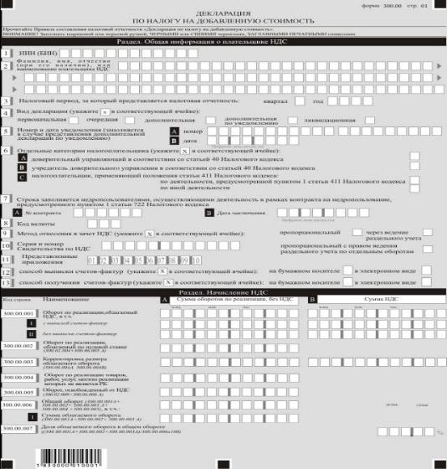

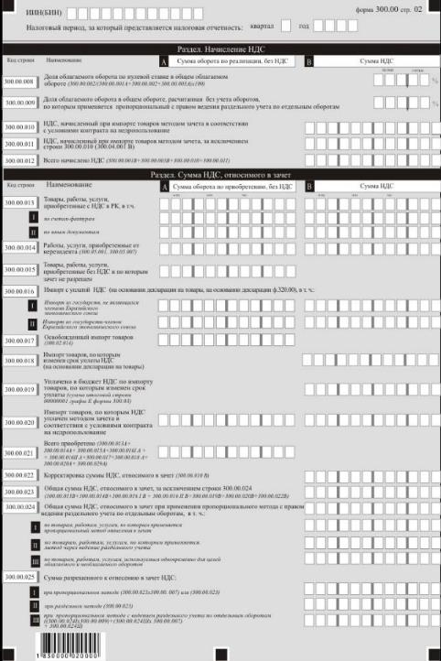

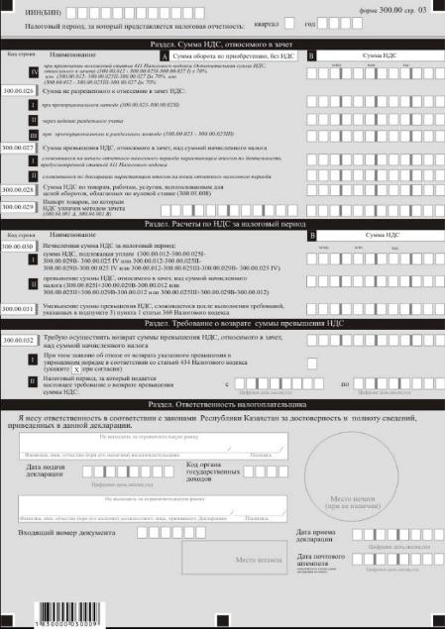

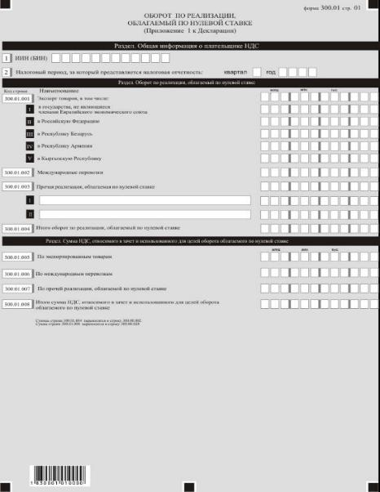

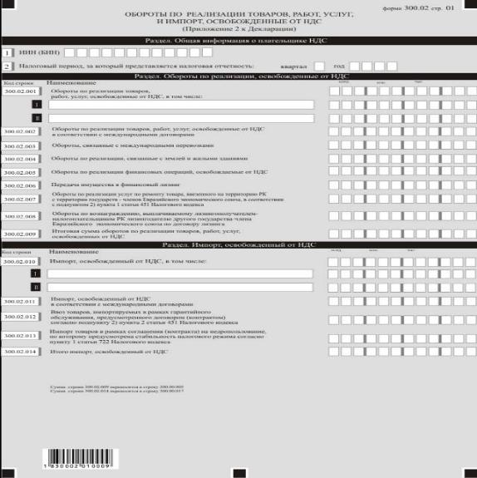

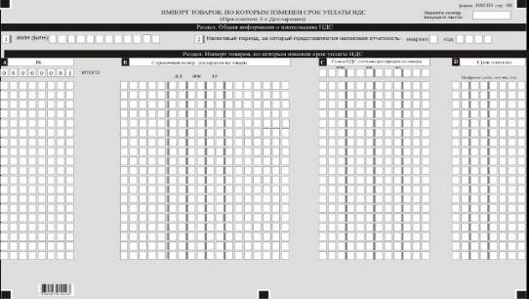

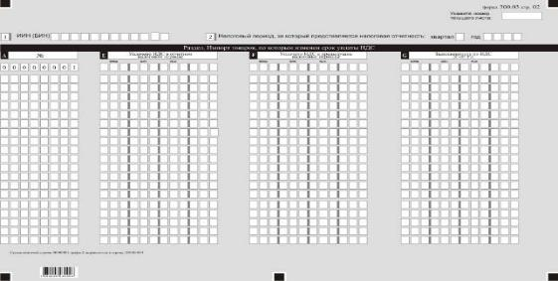

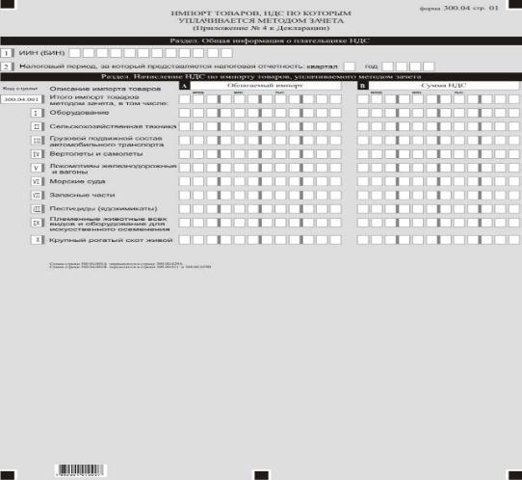

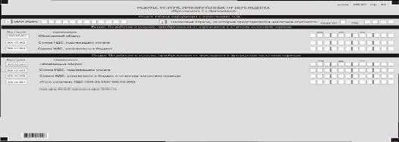

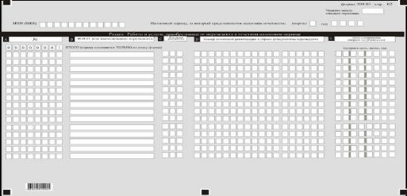

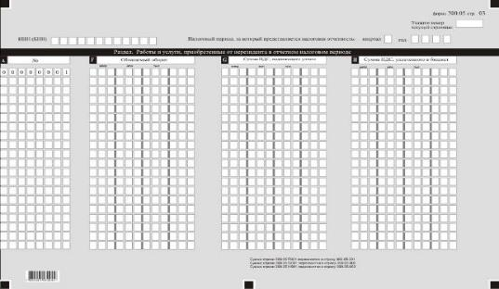

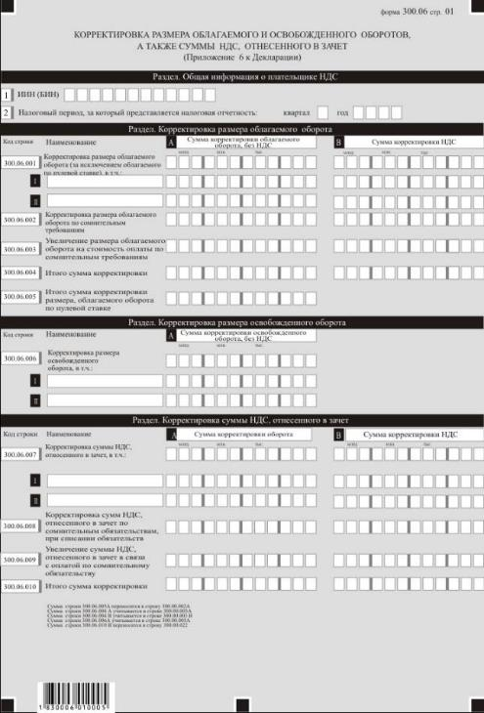

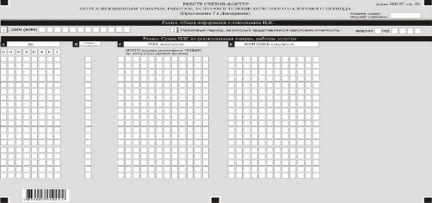

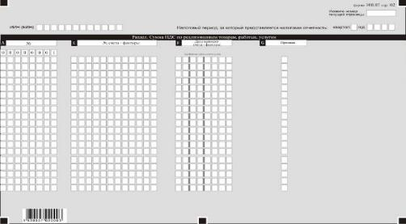

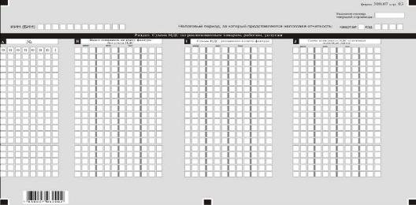

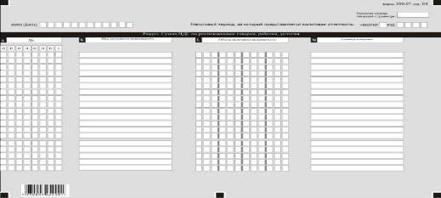

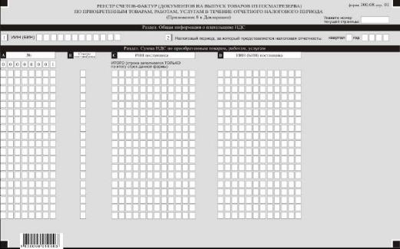

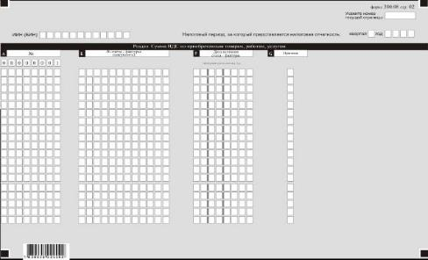

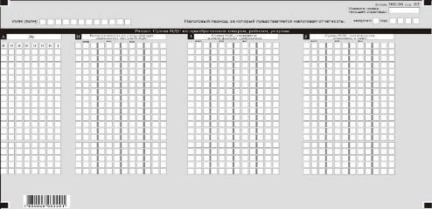

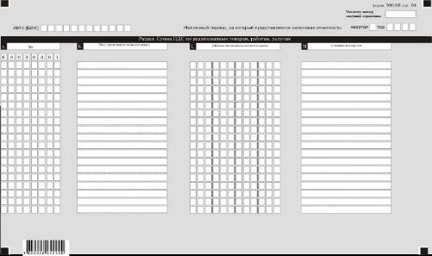

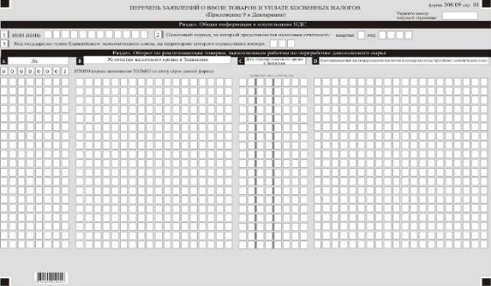

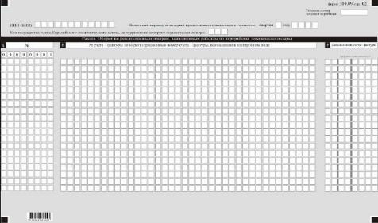

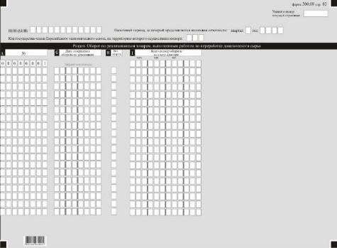

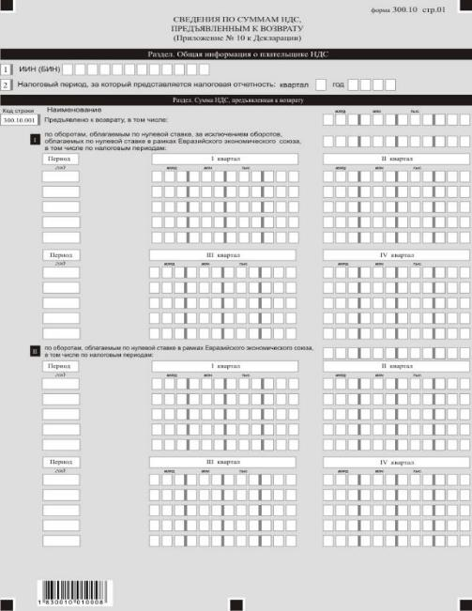

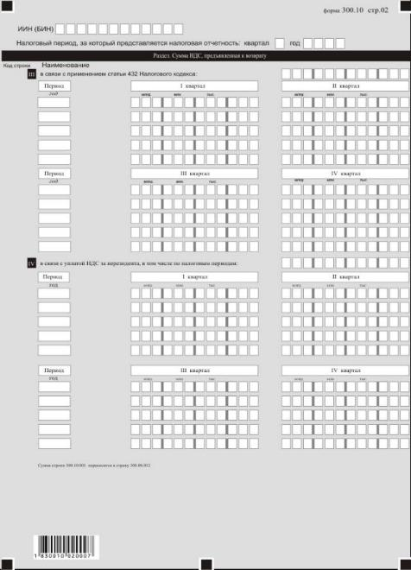

Приложение 23
к приказу Министра финансов
Республики Казахстан
от 12 февраля 2018 года № 166
Правила
составления налоговой отчетности "Декларация по налогу на добавленную стоимость (форма 300.00)"
Глава 1. Общие положения
1. Настоящие Правила составления налоговой отчетности "Декларация по налогу на добавленную стоимость (форма 300.00)" (далее – Правила) разработаны в соответствии с Кодексом Республики Казахстан от 25 декабря 2017 года "О налогах и других обязательных платежах в бюджет" (Налоговый кодекс) и определяют порядок составления формы налоговой отчетности "Декларация по налогу на добавленную стоимость" (далее – НДС) (далее – декларация), предназначенной для исчисления сумм НДС в соответствии с разделом 10 Налогового кодекса.
1-1. Настоящие Правила распространяются на обязательства по представлению налоговой отчетности на 2018 год.
Сноска. Правила дополнены пунктом 1-1 в соответствии с приказом Министра финансов РК от 20.12.2018 № 1095 (вводится в действие с 01.01.2019).
2. Декларация состоит из самой декларации (форма 300.00), приложений к ней (формы с 300.01 по 300.10), предназначенных для детального отражения информации об исчислении налогового обязательства.
3. При заполнении декларации не допускаются исправления, подчистки и помарки.
4. При отсутствии показателей соответствующие ячейки не заполняются.
5. Приложения к декларации составляются в обязательном порядке при заполнении строк в декларации, требующих раскрытия соответствующих показателей.
6. Приложения к декларации не составляются при отсутствии данных, подлежащих отражению в них.
7. В случае превышения количества показателей в строках, имеющихся на листе приложения к декларации, дополнительно заполняется аналогичный лист приложения к декларации.
8. В настоящих правилах применяются арифметические знаки: "+" – плюс; "–" – минус; "х" – умножение; "/" – деление; "=" – равно.
9. Отрицательные значения сумм обозначаются знаком "–" в первой левой ячейке соответствующей строки (графы) декларации.
10. При составлении декларации:
1) на бумажном носителе – заполняется шариковой или перьевой ручкой, черными или синими чернилами, заглавными печатными символами или с использованием печатающего устройства;
2) в электронной форме – заполняется в соответствии со статьей 208 Налогового кодекса.
11. Декларация составляется, подписывается, заверяется (печатью в установленных законодательством Республики Казахстан случаях либо электронной цифровой подписью) налогоплательщиком (налоговым агентом) на бумажном и (или) электронных носителях на казахском и (или) русском языках, в соответствии с пунктом 2 статьи 204 Налогового кодекса.
12. При представлении декларации:
1) в явочном порядке на бумажном носителе – составляется в двух экземплярах, один экземпляр возвращается налогоплательщику (налоговому агенту) с отметкой фамилии, имени, отчества (при его наличии) и подписью работника органа государственных доходов, принявшего декларацию и оттиском печати (штампа) органа государственных доходов;
2) по почте заказным письмом с уведомлением на бумажном носителе – налогоплательщик (налоговый агент) получает уведомление почтовой или иной организации связи;
3) в электронной форме допускающем компьютерную обработку информации – налогоплательщик (налоговый агент) получает электронное уведомление системой приема и обработки налоговой отчетности органов государственных доходов.
13. В разделах "Общая информация о плательщике НДС" приложений указываются соответствующие данные, отраженные в разделе "Общая информация о плательщике НДС" декларации.
Глава 2. Пояснение по заполнению декларации (форма 300.00)
14. В разделе "Общая информация о плательщике НДС" налогоплательщик обязательно отражает следующие данные:
1) индивидуальный идентификационный номер (бизнес-идентификационный номер) (далее – ИИН (БИН)) налогоплательщика. При исполнении налогового обязательства доверительным управляющим в строке указывается ИИН (БИН) доверительного управляющего;
2) Фамилия, имя, отчество (при его наличии) или наименование плательщика НДС – наименование юридического лица в соответствии с учредительными документами, наименование или фамилия, имя, отчество (при его наличии) индивидуального предпринимателя в соответствии со свидетельством о государственной регистрации индивидуального предпринимателя. Строка подлежит обязательному заполнению.
При исполнении налогового обязательства доверительным управляющим в строке указывается наименование или фамилия, имя, отчество (при его наличии) доверительного управляющего;
3) налоговый период, за который представляется налоговая отчетность (квартал, год) – отчетный налоговый период, за который представляется декларация (указывается арабскими цифрами). Отчетным периодом для представления декларации в соответствии со статьей 423 Налогового кодекса является календарный квартал. Строка подлежит обязательному заполнению;
4) вид декларации.
Обязательной отметке подлежит одна из ячеек, в зависимости от вида налоговой отчетности в соответствии со статье 206 Налогового кодекса.
При снятии с регистрационного учета по НДС представление декларации с видом "ликвидационная" является обязательным;
5) номер и дата уведомления.
Строки заполняются в случае представления вида декларации, предусмотренного подпунктом 4) пункта 3 статьи 206 Налогового кодекса;
6) отдельные категории налогоплательщика.
Ячейки отмечаются в случае, если налогоплательщик относится к одной из категорий, указанных в строках А, В, С;
А – доверительный управляющий в соответствии со статьей 40 Налогового кодекса;
В – учредитель доверительного управления в соответствии со статьей 40 Налогового кодекса;
С - налогоплательщик, применяющий положения статьи 411 Налогового кодекса:
ячейка "по деятельности, предусмотренной пунктом 1 статьи 411 Налогового кодекса";
ячейка "по иной деятельности".
Обязательной отметке подлежит одна из ячеек, в зависимости от того по какой деятельности представляется декларация.
7) строка заполняется недропользователем, осуществляющим деятельность в рамках соглашения (контракта) на недропользование, предусмотренного статьей 722 Налогового кодекса.
Строка заполняется в случае, если налогоплательщик является недропользователем, осуществляющим деятельность в рамках соглашения (контракта) на недропользование, по которому предусмотрена стабильность налогового режима согласно пункту 1 статьи 722 Налогового кодекса, при этом в ячейках 8 А и В обязательно указывается номер и дата заключения соглашения (контракта) (номер контракта, дата заключения). По контрактам, не соответствующим условиям пункта 1 статьи 722 Налогового кодекса, данная строка не заполняется.
По каждому соглашению (контракту), установленному пунктом 1 статьи 722 Налогового кодекса, составляется отдельная декларация;
8) код валюты в соответствии с приложением 23 "Классификатор валют", утвержденным решением Комиссии Таможенного союза от 20 сентября 2010 года № 378 "О классификаторах, используемых для заполнения таможенных деклараций";
9) метод отнесения в зачет НДС. Обязательной отметке подлежит одна из соответствующих ячеек.
Соответствующая ячейка заполняется исходя из выбранного в соответствии со статьей 407 Налогового кодекса метода отнесения НДС в зачет.
Ячейка "пропорциональный" отмечается в том случае, если налогоплательщик выбрал пропорциональный метод отнесения в зачет НДС.
Ячейка "через ведение раздельного учета" отмечается в том случае, если налогоплательщик выбрал метод отнесения в зачет НДС через ведение раздельного учета.
Ячейка "пропорциональный с правом ведения раздельного учета по отдельным оборотам" отмечается в том случае, если налогоплательщик согласно статье 407 Налогового кодекса использует одновременно пропорциональный и методы отнесения в зачет НДС через ведение раздельного учета по отдельным оборотам;
10) серия и номер свидетельства по НДС. Указывается серия и номер свидетельства о постановке на регистрационный учет по НДС. Строка подлежит обязательному заполнению;
11) представленные приложения. Обязательной отметке подлежат ячейки, соответствующие представленным приложениям;
12) способ выписки счет-фактуры. В зависимости от способа выписки счетов-фактур (на бумажном носителе, в электронном виде) отмечается соответствующая ячейка. В случае если в налоговом периоде счета-фактуры выписываются и на бумажном носителе и в электронном виде, то отмечаются обе ячейки;
13) способ получения счет-фактуры. В зависимости от способа получения счетов-фактур (на бумажном носителе, в электронном виде) отмечается соответствующая ячейка. В случае, если в налоговом периоде счета фактуры получены и на бумажном носителе и в электронном виде, то отмечаются обе ячейки;
15. В разделе "Начисление НДС":
1) в строке 300.00.001 А указывается сумма оборотов по реализации товаров, работ, услуг, облагаемых НДС, за исключением оборотов, облагаемых НДС по нулевой ставке в соответствии с Налоговым кодексом;
2) в строке 300.00.001 В указывается сумма начисленного НДС по оборотам, отраженным в строке 300.00.001 А.
Недропользователи, осуществляющие деятельность по соглашению (контракту), установленному пунктом 1 статьи 722 Налогового кодекса, применяют к соответствующим строкам ставку налога в соответствии с соглашением (контрактом);
3) в строке 300.00.001 I А указывается сумма оборотов по реализации товаров, работ, услуг, облагаемых НДС, по которым произведена выписка счетов-фактур;
4) в строке 300.00.001 I В указывается сумма начисленного НДС по оборотам, отраженным в строке 300.00.001 I А;
5) в строке 300.00.001 II А указывается сумма оборотов по реализации товаров, работ, услуг, облагаемых НДС, по которым выписка счет-фактур не требуется в соответствии с Налоговым кодексом;
6) в строке 300.00.001 II В указывается сумма начисленного НДС по оборотам, отраженным в строке 300.00.001 II А;
7) в строке 300.00.002 А указывается оборот по реализации за отчетный налоговый период, облагаемый НДС по нулевой ставке. В данную строку переносится сумма, отраженная в строке 300.01.004 приложения 300.01 с учетом строки 300.06.005 А приложения 300.06;
8) в строке 300.00.003 А указывается сумма корректировки размера облагаемого оборота за отчетный налоговый период, которая производится в случаях и в порядке, предусмотренных статьями 383 и 384 Налогового кодекса. В данную строку переносится сумма, отраженная в строке 300.06.005 А. Данная строка может иметь как положительное, так и отрицательное значение;
9) в строке 300.00.003 В указываются сумма корректировки НДС за отчетный налоговый период, которая производится в случаях и в порядке, предусмотренных статьями 383 и 384 Налогового кодекса. В данную строку переносится сумма, отраженная в строке 300.06.005 В. Данная строка может иметь как положительное, так и отрицательное значение;
10) в строке 300.00.004 А указываются обороты по реализации товаров, работ и услуг, осуществленные плательщиком НДС в течение налогового периода, местом реализации которых в соответствии со статьями 378 и 441 Налогового кодекса не является Республика Казахстан;
11) в строке 300.00.005 А указываются общая сумма оборотов по реализации товаров, работ, услуг, освобожденных от НДС. Также, в данной строке указывается сумма корректировки размера освобожденного оборота, которая производится в случаях и в порядке, предусмотренных статьями 404 и 405 Налогового кодекса. В данную строку переносится сумма, отраженная в строке 300.02.009. В случае, если в отчетном налоговом периоде произведена корректировка размера освобожденного оборота, то в данной строке указывается сумма с учетом произведенной корректировки, отраженной в строке 300.06.006 А;
12) в строке 300.00.006 А указывается общая сумма оборотов по реализации товаров, работ, услуг, осуществленных в течение налогового периода, включающая в себя также сумму корректировки размера облагаемого и освобожденного оборотов. Данная строка определяется как сумма строк 300.00.001 А, 300.00.002 А, 300.00.003 А, 300.00.004 и 300.00.005 (300.00.001 А + 300.00.002 А + 300.00.003 А + 300.00.004 + 300.00.005);
13) 1в строке 300.00.006 I А указывается сумма облагаемого оборота по реализации товаров, работ, услуг, осущественных в течении налогового периода. Данная строка определяется как сумма строк 300.00.001 А, 300.00.002 А, 300.00.003 А (300.00.001 I A + 300.00.002 А + 300.00.003 А);
14) в строке 300.00.007 указывается доля облагаемого оборота в общем обороте по реализации, определяемая как отношение суммы строк 300.00.001 А, 300.00.002 А, 300.00.003 А к строке 300.00.006, в процентах (300.00.001 А + 300.00.002 А + 300.00.003 А / 300.00.006 х 100%). В случае отсутствия облагаемых и необлагаемых оборотов по реализации строка 300.00.007 не заполняется;
15) в строке 300.00.008 указывается доля оборота, облагаемого по нулевой ставке, в общем облагаемом обороте, определяемая как отношение строки 300.00.002 к суммам строк 300.00.001 А, 300.00.002, 300.00.003 А в процентах (300.00.002 / (300.00.001 А + 300.00.002 + 300.00.003 А) х 100%). Данная строка не заполняется при отрицательном значении величины строки 300.00.002;
16) в строке 300.00.009, которая определяется налогоплательщиком самостоятельно, указывается доля облагаемого оборота в общем обороте по реализации в случае, когда налогоплательщиком применяются одновременно пропорциональный метод и метод с правом ведения раздельного учета по отдельным оборотам в соответствии с статьями 407, 408 и 409 Налогового кодекса. При этом обороты по реализации товаров, работ, услуг, по которым при приобретении был применен раздельный метод отнесения в зачет, не учитываются при определении удельного веса облагаемого оборота в общей сумме оборота;
17) в строке 300.00.010 указывается сумма НДС, начисленного по импортируемым товарам в течение налогового периода и уплаченного методом зачета в соответствии с условиями контракта на недропользование;
18) в строке 300.00.011 указывается сумма НДС, начисленного по импортируемым товарам в течение налогового периода и уплаченного методом зачета в соответствии со статьями 427 и 428 Налогового кодекса, за исключением сумм НДС, указанных в строке 300.00.010. В данную строку переносится сумма, отраженная в строке 300.04.001 В;
19) в строке 300.00.012 указывается общая сумма начисленного НДС за отчетный налоговый период, определяемая как сумма строк 300.00.001 В, 300.00.003 В, 300.00.010, 300.00.011 (300.00.001 В + 300.00.003 В + 300.00.010 + 300.00.011).
16. В разделе "Сумма НДС, относимого в зачет" плательщики НДС, применяющие метод отнесения в зачет через ведение раздельного учета, при заполнении строк с 300.00.013 В по 300.00.022 В (кроме строки 300.00.015 В) отражают суммы НДС по товарам, работам, услугам, используемым для целей облагаемого оборота.
В разделе "Сумма НДС, относимого в зачет":
1) в строке 300.00.013 А указывается общая сумма оборотов по товарам, работам, услугам, приобретенным с НДС в Республике Казахстан, за исключением сумм, указанных в строке 300.00.015 А;
2) в строке 300.00.013 В указывается общая сумма НДС по товарам, работам, услугам, приобретенным с НДС в Республике Казахстан, за исключением сумм, указанных в строке 300.00.015 В;
3) в строке 300.00.013 I А указывается общая сумма оборотов по товарам, работам, услугам, приобретенным с НДС в Республике Казахстан по выписанным счетам-фактурам;
4) в строке 300.00.013 I В указывается сумма НДС по оборотам, отраженным в строке 300.00.013 I А;
5) в строке 300.00.013 II А указывается общая сумма оборотов по товарам, работам, услугам, приобретенным с НДС в Республике Казахстан по выписанным документам, за исключением счетов-фактур;
6) в строке 300.00.013 II В указывается сумма НДС по оборотам, отраженным в строке 300.00.013 II А;
7) в строке 300.00.014 А указывается сумма облагаемого оборота по работам, услугам, приобретенным от нерезидента, местом реализации которых в соответствии со статьями 378 и 441 Налогового кодекса признается Республика Казахстан. В данную строку переносится сумма, отраженная в итоговой графе F в строке 00000001 строке 300.05.001;
8) в строке 300.00.014 В указывается сумма начисленного НДС по оборотам, отраженным в строке 300.00.014 А. В строку 300.00.014 В переносится сумма, отраженная в строке 300.05.007;
9) в строке 300.00.015 А указывается сумма оборота по товарам, работам, услугам, приобретенным без НДС, а также сумма оборота по товарам, работам, услугам, приобретенным с НДС, но по которым НДС не подлежит отнесению в зачет в соответствии со статьями 402 и 403 Налогового кодекса. В данной строке указывается сумма оборота по приобретению без учета НДС;
10) в строке 300.00.016 I А указывается размер облагаемого импорта по товарам, ввезенным из государств, не являющихся членами Евразийского экономического союза, за исключением отражаемого в строках 300.00.017, 300.00.018, 300.00.019, 300.00.020, 300.00.029. Размер облагаемого импорта определяется в соответствии со статьей 385 Налогового кодекса. Данная строка заполняется на основании сведений, указанных в декларации (-ях) на товары;
11) в строке 300.00.016 I В указывается сумма НДС на импорт, уплаченная по товарам, ввезенным из государств, не являющихся членами Евразийского экономического союза. При применении пропорционального метода отнесения в зачет в данной строке указывается сумма НДС, уплаченного по импортируемым товарам согласно декларации (-ий) на товары. При применении метода отнесения в зачет через ведение раздельного учета в данной строке указывается сумма НДС, уплаченного по импортируемым товарам, используемым для целей облагаемого оборота;
12) в строке 300.00.016 II А указывается размер облагаемого импорта по товарам, ввезенным из государств-членов Евразийского экономического союза, за исключением отражаемого в строках 300.00.017, 300.00.018, 300.00.019, 300.00.020 и 300.00.029. Размер облагаемого импорта определяется в соответствии со статьей 444 Налогового кодекса. Данная строка заполняется на основании сведений, указанных в декларации (-ях) по косвенным налогам по импортированным товарам формы 320.00, представленной (-ых) за соответствующий (-ие) налоговый (-ые) период (-ы) и заявлении (-ях) о ввозе товаров и уплате косвенных налогов формы 328.00;
13) в строке 300.00.016 II В указывается сумма НДС на импорт, уплаченная по товарам, ввезенным из государств-членов Евразийского экономического союза и отраженной в декларации (-ях) по косвенным налогам по импортированным товарам формы 320.00, представленной (-ых) за соответствующий (-ие) налоговый (-ые) период (-ы) и в заявлении (-ях) о ввозе и уплате косвенных налогов. При применении пропорционального метода отнесения в зачет в данной строке указывается сумма НДС, уплаченного по импортируемым товарам, согласно декларации (-ий) по косвенным налогам по импортированным товарам формы 320.00 и заявления (-ий) о ввозе товаров и уплате косвенных налогов 328.00. При применении метода отнесения в зачет через ведение раздельного учета в данной строке указывается сумма НДС, уплаченного по импортируемым товарам, используемым для целей облагаемого оборота;
14) в строке 300.00.017 указывается стоимость импортируемых товаров, освобожденных от НДС в соответствии со статьями 399 и 451 Налогового кодекса или в соответствии с международными договорами. В данную строку переносится сумма, отраженная в строке 300.02.014;
15) в строке 300.00.018 В указывается сумма НДС по импортируемым товарам, по которым изменен срок уплаты НДС в соответствии с пунктами 9 и 10 статьи 49 Налогового кодекса на основании представленной в таможенный орган декларации на товары, помещенные под таможенную процедуру выпуска для внутреннего потребления;
16) в строке 300.00.019 указывается сумма фактически уплаченного в налоговом периоде НДС по импортируемым товарам, по которым был изменен срок уплаты НДС в соответствии с пунктами 9 и 10 статьи 49 Налогового кодекса;
17) в строке 300.00.020 А указывается стоимость импортируемых товаров, по которым НДС уплачен методом зачета в соответствии с условиями контракта на недропользование;
18) в строке 300.00.020 В указывается сумма НДС по импорту товаров, уплаченного методом зачета в соответствии с условиями контракта на недропользование;
19) в строке 300.00.021 указывается общая сумма оборота по приобретению товаров, работ, услуг, определяемая как сумма строк 300.00.013 А, 300.00.014 А, 300.00.015 А, 300.00.016 I А, 300.00.016 II А, 300.00.017, 300.00.018, 300.00.020 А и 300.00.029 А (300.00.013 А + 300.00.014 А + 300.00.015 А+ 300.00.016 I А + 300.00.016 II А + 300.00.017 + 300.00.018 А+ 300.00.020 А + 300.00.029 A);
20) в строке 300.00.022 указывается корректировка суммы НДС, относимого в зачет, которая производится в случаях и в порядке, предусмотренных статьями 404 и 405 Налогового кодекса. Строка может иметь отрицательное значение. В данную строку переносится сумма, отраженная в строке 300.06.010 В;
21) в строке 300.00.023 указывается общая сумма НДС, относимого в зачет за налоговый период, за исключением указанной в строке 300.00.024. Определяется как сумма строк 300.00.013 В, 300.00.014 В, 300.00.016 I В, 300.00.016 II В, 300.00.019 В, 300.00.020 В, 300.00.022 В, (300.00.013 В + 300.00.014 В + 300.00.016 I В + 300.00.016 II В + 300.00.019 В + 300.00.020 В + 300.00.022 В). Данная строка не заполняется налогоплательщиком, применяющим пропорциональный метод отнесения в зачет сумм НДС с правом ведения раздельного учета по отдельным оборотам, который заполняет строку 300.00.024;
22) в строке 300.00.024, которая определяется налогоплательщиком самостоятельно, указывается сумма НДС, относимого в зачет за налоговый период, в случае применения налогоплательщиком пропорционального и раздельного метода отнесения в зачет сумм НДС, а именно:
налогоплательщиками при наличии оборотов, освобожденных от НДС в соответствии с пунктом 1 статьи 396 Налогового кодекса, в случае применения пропорционального метода отнесения в зачет сумм НДС с правом ведения раздельного учета по отдельным оборотам, согласно пунктам 2 и 3 статьи 407 Налогового кодекса. Данная строка состоит из строк 300.00.024 I, 300.00.024 II, 300.00.024 III;
23) в строке 300.00.024 I указывается сумма НДС, относимого в зачет по пропорциональному методу при применении пропорционального метода отнесения в зачет с правом ведения раздельного учета по отдельным оборотам;
24) в строке 300.00.024 II указывается сумма НДС, относимого в зачет по методу отнесения в зачет через ведение раздельного учета при применении пропорционального метода с правом ведения раздельного учета по отдельным оборотам;
25) в строке 300.00.024 III указывается сумма НДС по товарам, работам, услугам, используемым одновременно для целей облагаемых и необлагаемых оборотов при применении пропорционального метода отнесения в зачет с правом ведения раздельного учета по отдельным оборотам;
26) в строке 300.00.025 указывается сумма разрешенного зачета НДС за налоговый период, рассчитанная в соответствии с положениями Налогового кодекса. Строка состоит из строк 300.00.025 I, 300.00.025 II, 300.00.025 III, подлежит заполнению одна из строк в зависимости от применяемого метода отнесения в зачет НДС, а также дополнительно может быть заполнена строка 300.00.025 IV;
27) в строке 300.00.025 I В указывается сумма разрешенного зачета НДС при применении пропорционального метода отнесения в зачет, определяемая по следующей формуле (300.00.023 х 300.00.007). В случае, если за налоговый период оборот по реализации отсутствует, то сумма разрешенного зачета переносится из строки 300.00.023;
28) в строке 300.00.025 II В указывается сумма разрешенного зачета НДС при применении метода отнесения в зачет через ведение раздельного учета . Сумма разрешенного зачета определяется в размере НДС, относимого в зачет, по полученным товарам, работам, услугам, используемым для целей облагаемого оборота с учетом корректировки. В данную строку переносится сумма строки 300.00.023;
29) в строке 300.00.025 III В указывается сумма разрешенного зачета НДС при применении пропорционального метода с правом ведения раздельного учета по отдельным оборотам, определяемая по формуле: ((300.00.024 I x 300.00.009) + (300.00.024 III x 300.00.007) + 300.00.024 II);
30) в строке 300.00.025 IV В указывается дополнительная сумма зачета по НДС, относимого в зачет и определяется по следующей формуле (300.00.012 – 300.00.025 I – 300.00.027 I) х 70% или (300.00.012 – 300.00.025 II – 300.00.027 I) х 70% или (300.00.012 – 300.00.025 III – 300.00.027 I) х 70%. Данная строка заполняется исключительно налогоплательщиками, указанными в статье 411 Налогового кодекса;
31) в строке 300.00.026 указывается сумма не разрешенного к отнесению в зачет НДС, рассчитанная в соответствии с положениями Налогового кодекса. Строка состоит из строк 300.00.026 I, 300.00.026 II, 300.00.026 III, подлежит заполнению одна из строк в зависимости от применяемого метода отнесения в зачет НДС;
32) в строке 300.00.026 I В указывается сумма не разрешенного к отнесению в зачет суммы НДС при применении пропорционального метода отнесения в зачет и определяется по формуле (300.00.023 – 300.00.025 I);
33) в строке 300.00.026 II В указывается сумма не разрешенного к отнесению в зачет суммы НДС при применении метода отнесения в зачет через ведение раздельного учета;
34) в строке 300.00.026 III В указывается сумма не разрешенного к отнесению в зачет НДС при применении пропорционального метода отнесения в зачет с правом ведения раздельного учета по отдельным оборотам, определяемая по формуле (300.00.023 – 300.00.025 III);
35) в строке 300.00.027 В указывается сумма превышения НДС, относимого в зачет, над суммой начисленного налога. Строка состоит из строк 300.00.027 I В и 300.00.027 II В;
36) в строке 300.00.027 I В указывается сумма превышения НДС, относимого в зачет, над суммой начисленного налога сложившегося на начало налогового периода нарастающим итогом. Строка заполняется налогоплательщиками, предусмотренными статьей 411 Налогового кодекса;
37) в строке 300.00.027 II В указывается сумма превышения НДС, относимого в зачет, над суммой начисленного налога сложившееся по декларации нарастающим итогом на конец отчетного налогового периода;
38) в строке 300.00.028 В указывается сумма НДС по товарам, работам, услугам, использованным для целей оборотов, облагаемых по нулевой ставке. Строка не заполняется плательщиками НДС, у которых выполняются условия, предусмотренные пунктом 2 статьи 429 Налогового кодекса;
39) в строке 300.00.029 А указывается стоимость импортируемых товаров, по которым НДС уплачен методом зачета, в соответствии со статьями 427 и 428 Налогового кодекса, за исключением стоимости импортируемых товаров, указанных в строке 300.00.020 А. В данную строку переносится сумма, указанная в строке 300.04.001 А;
40) в строке 300.00.029 В указывается сумма НДС по импортируемым товарам, по которым налог уплачен методом зачета, в соответствии со статьями 427 и 428 Налогового кодекса, за исключением НДС по импортируемым товарам, указанного в строке 300.00.020 В. В данную строку переносится сумма, указанная в строке 300.04.001 В.
17. В разделе "Расчеты по НДС за налоговый период":
В строке 300.00.030 указывается исчисленная сумма НДС за отчетный налоговый период, которая состоит из строк 300.00.030 I и 300.00.030 II:
1) в строке 300.00.030 I указывается сумма налога, подлежащего уплате в бюджет за налоговый период. Данная строка определяется:
при пропорциональном методе отнесения в зачет как разница строк 300.00.012, 300.00.025 I, 300.00.029 В и 300.00.025 IV (300.00.012 – 300.00.025 I – 300.00.029 В – 300.00.025 IV);
при методе отнесения в зачет через ведение раздельного учета как разница строк 300.00.012, 300.00.025 II, 300.00.029 В и 300.00.025 IV (300.00.012 – 300.00.025 II – 300.00.029 В – 300.00.025 IV);
при применении пропорционального метода отнесения в зачет с правом ведения раздельного учета по отдельным оборотам как разница строк 300.00.012, 300.00.025 III, 300.00.029 В и 300.00.025 IV (300.00.012 – 300.00.025 III – 300.00.029 В - 300.00.025 IV);
2) в строке 300.00.030 II указывается превышение суммы НДС, относимого в зачет, над суммой начисленного налога, за отчетный налоговый период.
Данная строка определяется:
при пропорциональном методе отнесения в зачет по формуле (300.00.025 I + 300.00.029 В – 300.00.012);
при методе отнесения в зачет через ведение раздельного учета по формуле (300.00.025 II + 300.00.029 В – 300.00.012);
при применении пропорционального метода отнесения в зачет с правом ведения раздельного учета по отдельным оборотам по формуле (300.00.025 III + 300.00.029 В – 300.00.012);
3) в строке 300.00.031 указывается уменьшение суммы НДС, сложившегося после выполнения требований, указанных в подпункте 3) пункта 1 статьи 369 Налогового кодекса. Данная строка заполняется в случае списания превышения НДС в соответствии с частью второй пункта 8 статьи 429 Налогового кодекса.
18. В разделе "Требование о возврате суммы превышения НДС":
1) в строке 300.00.032 указывается требование о возврате суммы превышения НДС, относимого в зачет, над суммой начисленного налога в соответствии со статьей 429 Налогового кодекса. Данная строка не заполняется в случае, если в разделе "Общая информация о плательщике НДС" в строке 4 отмечен вид декларации "дополнительная", "дополнительная по уведомлению", а также, если налогоплательщик отнесен к одной из категорий, указанных в пункте 3 статьи 431 Налогового кодекса;
2) ячейка в строке 300.00.032 I отмечается в случае, если налогоплательщик отказывается от возврата превышения НДС в упрощенном порядке в соответствии со статьей 434 Налогового кодекса;
3) в строке 300.00.032 II указывается налоговый период, за который плательщиком НДС подается настоящее требование о возврате суммы превышения НДС. Данная строка подлежит обязательному заполнению, если заполнена строка 300.00.032.
19. В разделе "Ответственность налогоплательщика":
1) в поле "Фамилия, имя, отчество (при его наличии) налогоплательщика (руководителя)" указываются фамилия, имя, отчество (при его наличии) руководителя в соответствии с учредительными документами. Если декларация представляется индивидуальным предпринимателем, указывается его фамилия, имя, отчество (при его наличии), в соответствии со свидетельством о государственной регистрации индивидуального предпринимателя;
2) дата подачи декларации – дата представления декларации в орган государственных доходов;
3) код органа государственных доходов – код органа государственных доходов по месту нахождения налогоплательщика;
4) в поле "Фамилия, имя, отчество (при его наличии) должностного лица, принявшего декларацию" указываются Фамилия, имя, отчество (при его наличии) работника органа государственных доходов, принявшего декларацию;
5) дата приема декларации – дата представления декларации в соответствии с пунктом 2 статьи 209 Налогового кодекса;
6) входящий номер документа – регистрационный номер декларации, присваиваемый органом государственных доходов;
7) дата почтового штемпеля – дата почтового штемпеля, проставленного почтовой или иной организацией связи.
Подпункты 4), 5), 6) и 7) настоящего пункта заполняются работником органа государственных доходов, принявшим декларацию на бумажном носителе.
Глава 3. Пояснение по заполнению формы 300.01 – Оборот по реализации, облагаемый по нулевой ставке
20. Данная форма предназначена для детального отражения информации об оборотах, облагаемых НДС по нулевой ставке, а также о суммах НДС, отнесенных в зачет по товарам, работам, услугам, использованным для целей оборотов, облагаемых по нулевой ставке.
Приложение 300.01 подлежит заполнению, если в разделе "Общая информация о плательщике НДС" формы 300.00 в строке 11 "Представленные приложения" отмечена ячейка "01".
21. В разделе "Оборот по реализации, облагаемый по нулевой ставке" отражаются обороты, облагаемые по нулевой ставке в соответствии с главами 44 и 50 Налогового кодекса.
В данном разделе:
1) в строке 300.01.001 указывается оборот по реализации товаров на экспорт. Данная строка включает в себя строки 300.01.001 I, 300.01.001 II, 300.01.001 III, 300.01.001 IV и 300.01.001 V;
2) в строке 300.01.001 I указывается оборот по реализации товаров на экспорт в государства, не являющиеся членами Евразийского экономического союза;
3) в строке 300.01.001 II указывается оборот по реализации товаров на экспорт в Российскую Федерацию;
4) в строке 300.01.001 III указывается оборот по реализации товаров на экспорт в Республику Беларусь;
5) в строке 300.01.001 IV указывается оборот по реализации товаров на экспорт в Республику Армения;
6) в строке 300.01.001 V указывается оборот по реализации товаров на экспорт в Кыргызскую Республику;
7) в строке 300.01.002 указывается оборот по реализации услуг по международным перевозкам;
8) в строке 300.01.003 указывается прочая реализация облагаемая по нулевой ставке. Данная строка включает в себя строки 300.01.003 I и 300.01.003 II;
9) в строке 300.01.003 I указывается положение Налогового кодекса, в соответствии с которым оборот по реализации облагается по нулевой ставке НДС и указывается сумма оборота;
10) в строке 300.01.003 II указывается положение Налогового кодекса, в соответствии с которым оборот по реализации облагается по нулевой ставке НДС и указывается сумма оборота;
11) в строке 300.01.004 указывается итоговый оборот по реализации, облагаемый НДС по нулевой ставке, определяемый как сумма строк с 300.01.001 по 300.01.003.
22. Раздел "Сумма НДС, относимого в зачет и использованного для целей оборота, облагаемого по нулевой ставке" не заполняется плательщиками НДС, у которых выполняются условия предусмотренные пунктом 2 статьи 429 Налогового кодекса.
В данном разделе:
1) в строке 300.01.005 указывается сумма НДС, отнесенного в зачет по товарам, работам, услугам, использованным для целей оборота по реализации товаров на экспорт;
2) в строке 300.01.006 указывается сумма НДС, отнесенного в зачет по товарам, работам, услугам, использованным для целей оборота по реализации услуг по международным перевозкам;
3) в строке 300.01.007 указывается сумма НДС, отнесенного в зачет по товарам, работам, услугам, использованным для целей оборота по прочей реализации, облагаемой по нулевой ставке;
4) в строке 300.01.008 указывается итоговая сумма НДС, отнесенного в зачет по товарам, работам, услугам, использованным для целей оборотов, облагаемых по нулевой ставке. Данная строка определяется как сумма строк с 300.01.005 по 300.01.007.
Сумма строки 300.01.004 переносится в строку 300.00.002.
Сумма строки 300.01.008 переносится в строку 300.00.028.
Глава 4. Пояснение по заполнению формы 300.02 – Обороты по реализации товаров, работ, услуг и импорт, освобожденные от НДС
23. Данная форма предназначена для детального отражения оборотов по реализации товаров, работ, услуг и импорта, освобожденных от НДС в соответствии с главой 45 и 50 Налогового кодекса.
24. Приложение 300.02 подлежит заполнению, если в разделе "Общая информация о плательщике НДС" формы 300.00 в строке 11 "Представленные приложения" отмечена ячейка "02".
25. В разделе "Обороты по реализации, освобожденные от НДС":
1) в строке 300.02.001 В указывается сумма оборотов по реализации товаров, работ, услуг, освобожденных от НДС в соответствии со статьями 394 и 451 Налогового кодекса;
2) в строке 300.02.001 I указывается положение Налогового кодекса, в соответствии с которым оборот по реализации освобождается от НДС и указывается сумма освобожденного оборота;
3) в строке 300.02.001 II указывается положение Налогового кодекса, в соответствии с которым оборот по реализации освобождается от НДС и указывается сумма освобожденного оборота;
4) в строке 300.02.002 указывается оборот по реализации товаров, работ, услуг, освобожденный от НДС в соответствии с международными договорами, предусматривающими такое освобождение;
5) в строке 300.02.003 В указываются обороты, связанные с международными перевозками и освобожденные от НДС в соответствии со статьей 395 Налогового кодекса;
6) в строке 300.02.004 В указываются обороты, связанные с землей и жилыми зданиями, и освобожденные от НДС в соответствии со статьей 396 Налогового кодекса;
7) в строке 300.02.005 В указываются обороты по реализации финансовых операций, освобожденные от НДС в соответствии со статьей 397 Налогового кодекса;
8) в строке 300.02.006 В указываются обороты по передаче имущества в финансовый лизинг, освобожденные от НДС в соответствии со статьей 398 Налогового кодекса;
9) в строке 300.02.007 В указываются обороты по реализации услуг по ремонту товара, ввезенного на территорию Республики Казахстан с территории государств-членов Евразийского экономического союза, включая его восстановление, замену составных частей в соответствии с подпунктом 2) пункта 1 статьи 451 Налогового кодекса;
10) в строке 300.02.008 В указываются обороты по вознаграждению, выплачиваемого лизингополучателем-налогоплательщиком Республики Казахстан лизингодателю другого государства-члена Евразийского экономического союза по договору лизинга;
11) в строке 300.02.009 В указывается итоговая сумма оборотов по реализации товаров, работ, услуг, освобожденных от НДС, определяемая как сумма строк с 300.02.002 В по 300.02.008 В.
26. В разделе "Импорт, освобожденный от НДС":
1) в строке 300.02.010 В указывается импорт, освобожденный от НДС в соответствии со статьями 399 и 451 Налогового кодекса;
2) в строке 300.02.010 I В указывается положение Налогового кодекса, в соответствии с которым импорт освобождается от НДС и указывается сумма освобожденного импорта;
3) в строке 300.02.010 II В указывается положение Налогового кодекса, в соответствии с которым импорт освобождается от НДС и указывается сумма освобожденного импорта;
4) в строке 300.02.011 В указывается сумма освобожденного импорта товаров в соответствии с международными договорами;
5) в строке 300.02.012 В указывается сумма освобожденного импорта товаров, ввезенных в рамках гарантийного обслуживания, предусмотренного договором (контрактом) согласно подпункту 2) пункта 2 статьи 451 Налогового кодекса;
6) в строке 300.02.013 В указывается сумма освобожденного импорта товаров в рамках соглашения (контракта) на недропользование, по которому предусмотрена стабильность налогового режима согласно пункту 1 статьи 722 Налогового кодекса;
7) в строке 300.02.014 указывается итоговая сумма импорта освобожденного от НДС, определяемая как сумма строк с 300.02.010 В по 300.02.013 В.
Сумма строки 300.02.009 переносится в строку 300.00.005.
Сумма строки 300.02.014 переносится в строку 300.00.017.
Глава 5. Пояснение по заполнению формы 300.03 – Импорт товаров, по которым изменен срок уплаты НДС
27. Данная форма заполняется как при составлении декларации за налоговый период, в котором осуществлен импорт товаров, и изменен срок уплаты НДС в соответствии с пунктами 9 и 10 статьи 49 Налогового кодекса.
28. Приложение 300.03 подлежит заполнению, если в разделе "Общая информация о плательщике НДС" формы 300.00 в строке 11 "Представленные приложения" отмечена ячейка "03".
29. В разделе "Импорт товаров, по которым изменен срок уплаты НДС":
1) в графе А указывается порядковый номер строки;
2) в графе В указывается справочный номер декларации на товары;
3) в графе С указывается сумма НДС согласно декларации на товары;
4) в графе D указывается срок (измененный), для погашения налога, установленного в соответствии с пунктами 9 и 10 статьи 49 Налогового кодекса;
5) в графе Е указывается сумма НДС, фактически уплаченная в бюджет в отчетном налоговом периоде по импортируемым товарам;
6) в графе F указывается сумма НДС, уплаченная в предыдущие налоговые периоды по импортируемым товарам. В данную графу переносятся суммы, отраженные в соответствующих строках графы Е за предыдущий налоговый период в соответствии со справочным номером декларации на товары, отраженным в графе В;
7) в графе G указывается сумма задолженности по НДС, подлежащему уплате в бюджет. Данная сумма определяется как разница соответствующих строк графы С к сумме строк граф Е и F;
8) сумма итоговой строки 00000001 графы Е переносится в строку 300.00.019.
Глава 6. Пояснение по заполнению формы 300.04 – Импорт товаров, НДС по которым уплачивается методом зачета
30. Данная форма предназначена для детального отражения информации по импорту товаров (в том числе из государств-членов Евразийского экономического союза), осуществленному в течение налогового периода, по которым НДС уплачивается методом зачета, предусмотренным статьями 427 и 428 Налогового кодекса.
31. Приложение 300.04 подлежит заполнению, если в разделе "Общая информация о плательщике НДС" формы 300.00 в строке 11 "Представленные приложения" отмечена ячейка "04".
32. В разделе "Начисление НДС по импорту товаров, уплачиваемого методом зачета":
1) в строке 300.04.001 А указывается сумма облагаемого импорта, НДС по которому уплачивается методом зачета. Данная строка включает в себя строки 300.04.001 I А, 300.04.001 II А, 300.04.001 III А, 300.04.001 IV А, 300.04.001 V А, 300.04.001 VI А, 300.04.001 VII А, 300.04.001 VIII А, 300.04.001 IХ А и 300.04.001 Х А;
2) в строке 300.04.001 I А указывается сумма импортированного оборудования;
3) в строке 300.04.001 II А указывается сумма импортированной сельскохозяйственной техники;
4) в строке 300.04.001 III А указывается сумма импортированного грузового подвижного состава автомобильного транспорта;
5) в строке 300.04.001 IV А указывается сумма импортированных самолетов и вертолетов;
6) в строке 300.04.001 V А указывается сумма импортированных локомотивов железнодорожных и вагонов;
7) в строке 300.04.001 VI А указывается сумма импортированных морских судов;
8) в строке 300.04.001 VII А указывается сумма импортированных запасных частей;
9) в строке 300.04.001 VIII А указывается сумма импортированных пестицидов (ядохимикатов);
10) в строке 300.04.001 IХ А указывается сумма импортированных племенных животных всех видов и оборудования для искусственного осеменения;
11) в строке 300.04.001 Х А указывается сумма импортированного крупного рогатого скота живого;
12) в строке 300.04.001 В указывается сумма НДС по импорту товаров, уплачиваемого методом зачета. Данная строка включает в себя строки 300.04.001 I В, 300.04.001 II В, 300.04.001 III В, 300.04.001 IV В, 300.04.001 V В, 300.04.001 VI В, 300.04.001 VII В, 300.04.001 VIII В, 300.04.001 IХ В и 300.04.001 Х В;
13) в строке 300.04.001 I В указывается сумма НДС по импортированному оборудованию;
14) в строке 300.04.001 II В указывается сумма НДС по импортированной сельскохозяйственной технике;
15) в строке 300.04.001 III В указывается сумма НДС по импортированному грузовому подвижному составу автомобильного транспорта;
16) в строке 300.04.001 IV В указывается сумма НДС по импортированным самолетам и вертолетам;
17) в строке 300.04.001 V В указывается сумма НДС по импортированным локомотивам железнодорожным и вагонам;
18) в строке 300.04.001 VI В указывается сумма НДС по импортированным морским судам;
19) в строке 300.04.001 VII В указывается сумма НДС по импортированным запасным частям;
20) в строке 300.04.001 VIII В указывается сумма НДС по импортированным пестицидам (ядохимикатам);
21) в строке 300.04.001 IХ В указывается сумма НДС по импортированным племенным животным всех видов и оборудованиям для искусственного осеменения;
22) в строке 300.04.001 Х В указывается сумма НДС по импортированному крупному рогатому скоту живому.
Сумма строки 300.04.001 А переносится в строку 300.00.029 А.
Сумма строки 300.04.001 В переносится в строки 300.00.011 и 300.00.029 В.
Глава 7. Пояснение по заполнению формы 300.05 – Работы, услуги, приобретенные от нерезидента
33. Данная форма предназначена для детального отражения сведений о суммах НДС, подлежащего уплате и уплаченного за нерезидента в соответствии со статьей 373 Налогового кодекса.
34. Приложение 300.05 подлежит заполнению, если в разделе "Общая информация о плательщике НДС" формы 300.00 в строке 11 "Представленные приложения" отмечена ячейка "05".
35. В разделе "По работам и услугам, приобретенным от нерезидента в отчетном налоговом периоде":
1) в строке 300.05.001 указывается облагаемый оборот по реализации работ и услуг, приобретенных от нерезидента. Размер облагаемого оборота определяется в соответствии со статьей 382 Налогового кодекса;
2) в строке 300.05.002 указывается сумма НДС, подлежащего уплате за нерезидента, по обороту, указанному в строке 300.05.001. Данная строка подлежит обязательному заполнению, если заполнена строка 300.05.001;
3) в строке 300.05.003 указывается сумма НДС, фактически уплаченного в бюджет в течение налогового периода, по обороту, указанному в строке 300.05.001. В данную строку также включается сумма налога, излишне уплаченного в бюджет, зачтенного в счет погашения недоимки по НДС, подлежащего уплате за нерезидента.
36. В разделе "По работам и услугам, приобретенным от нерезидента в предыдущие налоговые периоды" указываются сведения по работам, услугам, приобретенным от нерезидента в предыдущие налоговые периоды, по которым уплата НДС за нерезидента частично или полностью произведена в отчетном налоговом периоде:
1) в строке 300.05.004 указывается облагаемый оборот по работам и услугам, приобретенным от нерезидента в предыдущие налоговые периоды. Данная строка заполняется в том случае, если НДС, подлежащий к уплате в бюджет, не был уплачен (или частично был уплачен) в установленный срок;
2) в строке 300.05.005 указывается сумма НДС, подлежащего уплате за нерезидента, по обороту, указанному в строке 300.05.004;
3) в строке 300.05.006 указывается сумма НДС, фактически уплаченная в бюджет в течение налогового периода, по обороту, указанному в строке 300.05.004. В данную строку также включается сумма налога, излишне уплаченного в бюджет, зачтенного в счет погашения недоимки по НДС, подлежащего уплате за нерезидента;
4) в строке 300.05.007 указывается общая сумма НДС, фактически уплаченного в бюджет в налоговом периоде, по работам и услугам, приобретенным у нерезидента, определяемая как сумма строк 300.05.003 и 300.05.006.
Сумма строки 300.05.001 переносится в строку 300.00.014 А.
Сумма строки 300.05.007 переносится в строку 300.00.014 В;
5) в графе А указывается порядковый номер строки;
6) в графе В указывается фамилия, имя, отчество (при его наличии) (при его наличии) или наименование нерезидента, выполнившего работы и оказавшего услуги, местом реализации которых является Республика Казахстан;
7) в графе С указывается код страны резиденства нерезидента;
8) в графе D указывается номер налоговой регистрации в стране резидентства нерезидента;
9) в графе E указывается арабскими цифрами дата совершения оборота реализации;
10) в графе F указывается сумма облагаемого оборота;
11) в графе G указывается сумма НДС подлежащего уплате;
12) в графе H указывается сумма НДС уплаченного в бюджет.
Сумма строки 300.05 F001 переносится в строку 300.05.001.
Сумма строки 300.05 G001 переносится в строку 300.05.002.
Сумма строки 300.05 H001 переносится в строку 300.05.003.
Глава 8. Пояснение по заполнению формы 300.06 – Корректировка размера облагаемого и освобожденного оборотов, а также суммы НДС, отнесенного в зачет
37. Данная форма предназначена для детального отражения корректировки размера облагаемого и освобожденного оборотов и суммы НДС, произведенной в отчетном налоговом периоде. Корректировка размера облагаемого и освобожденного оборотов и суммы НДС производится в случаях и в порядке, предусмотренных статьями 383 и 384 Налогового кодекса. Также в данной форме отражаются сведения по корректировке суммы НДС, отнесенного в зачет, произведенной в соответствии со статьями 404 и 405 Налогового кодекса.
38. Приложение 300.06 подлежит заполнению, если в разделе "Общая информация о плательщике НДС" формы 300.00 в строке 11 "Представленные приложения" отмечена ячейка "06".
В случае если в ином документе, подтверждающем наступление случаев, при которых производится корректировка размера облагаемого оборота, не указана сумма НДС, то данная сумма определяется путем применения ставки налога к сумме корректировки размера облагаемого оборота.
39. В разделе "Корректировка размера облагаемого и освобожденного оборота":
1) в строке 300.06.001 А указывается сумма корректировки размера облагаемого оборота;
2) в строке 300.06.001 В указывается сумма корректировки НДС по облагаемому обороту;
3) в строке 300.06.001 I указывается положение Налогового кодекса, в соответствии с которым производится корректировка облагаемого оборота;
4) в строке 300.06.001 I А указывается сумма корректировки облагаемого оборота, без НДС;
5) в строке 300.06.001 I В указывается сумма корректировки НДС;
6) в строке 300.06.001 II указывается положение Налогового кодекса, в соответствии с которым производится корректировка облагаемого оборота;
7) в строке 300.06.001 II А указывается сумма корректировки облагаемого оборота, без НДС;
8) в строке 300.06.001 II В указывается сумма корректировки НДС;
9) в строке 300.06.002 А указывается корректировка размера облагаемого оборота по сомнительным требованиям;
10) в строке 300.06.002 В указывается сумма корректировки НДС по сомнительным требованиям;
11) в строке 300.06.003 А указывается сумма корректировки оборота при увеличении размера при увеличении размера облагаемого оборота на стоимость оплаты по сомнительным требованиям;
12) в строке 300.06.003 В указывается сумма корректировки НДС по облагаемому обороту при увеличении размера облагаемого оборота на стоимость оплаты по сомнительным требованиям;
13) в строке 300.06.004 А указывается итоговая сумма корректировки размера облагаемого оборота, за исключением суммы корректировки размера оборота, облагаемого по нулевой ставке, и определяется путем сложения сумм из строк с 300.06.001 А по 300.06.003 А по облагаемым оборотам, за исключением оборотов, облагаемых по нулевой ставке;
14) в строке 300.06.004 В указывается итоговая сумма корректировки НДС по облагаемым оборотам, которая определяется путем сложения сумм из строк с 300.06.001 В по 300.06.003 В по облагаемым оборотам;
15) в строке 300.06.005 А указывается итоговая сумма корректировки размера оборота, облагаемого по нулевой ставке;
16) в строке 300.06.006 А указывается сумма корректировки размера освобожденного оборота;
17) в строке 300.06.006 I указывается положение Налогового кодекса, в соответствии с которым производится корректировка освобожденного оборота;
18) в строке 300.06.006 I А указывается сумма корректировки освобожденного оборота;
19) в строке 300.06.006 II указывается положение Налогового кодекса, в соответствии с которым производится корректировка освобожденного оборота;
20) в строке 300.06.006 II А указывается сумма корректировки освобожденного оборота.
40. В разделе "Корректировка суммы НДС, отнесенного в зачет":
1) в строке 300.06.007 А указывается сумма корректировки оборота по товарам, работам, услугам, по которым в предыдущие налоговые периоды НДС был отнесен в зачет, и которые в отчетном налоговом периоде были использованы не в целях облагаемого оборота;
2) в строке 300.06.007 В указывается сумма корректировки зачета по НДС по товарам, работам, услугам, по которым в предыдущие налоговые периоды НДС был отнесен в зачет, и которые в отчетном налоговом периоде были использованы не в целях облагаемого оборота;
3) в строке 300.06.007 I указывается положение Налогового кодекса, в соответствии с которым производится корректировка;
4) в строке 300.06.007 I А указывается сумма корретировки;
5) в строке 300.06.007 I В указывается сумма корректировки НДС;
6) в строке 300.06.007 II указывается положение Налогового кодекса, в соответствии с которым производится корректировка;
7) в строке 300.06.007 II А указывается сумма корретировки;
8) в строке 300.06.007 II В указывается сумма корректировки НДС;
9) в строке 300.06.008 А указывается корректировка сумм НДС, отнесенного в зачет по сомнительным обязательствам, при списании обязательств;
10) в строке 300.06.008 В указывается сумма корректировки по сомнительным обязательствам, при списании обязательств;
11) в строке 300.06.009 А указывается сумма корректировки оборота по НДС, отнесенного в зачет в связи с оплатой по сомнительным обязательствам;
12) в строке 300.06.009 B указывается сумма корректировки НДС, в связи с оплатой по сомнительным обязательствам;
13) в строке 300.06.010 А указывается итоговая сумма корректировки оборота по НДС, отнесенного в зачет. Данная строка определяется как сумма строк с 300.06.007 А по 300.06.009 А;
14) в строке 300.06.010 B указывается итоговая сумма корректировки НДС. Данная строка определяется как сумма строк с 300.06.007 В по 300.06.009 В.
Сумма строки 300.06.005 А переносится в строку 300.00.002 А.
Сумма строки 300.06.004 А учитывается в строке 300.00.003 А.
Сумма строки 300.06.004 В учитывается в строке 300.00.003 В.
Сумма строки 300.06.006 А учитывается в строке 300.00.005 А.
Сумма строки 300.06.010 B переносится в строку 300.00.022.
Глава 9. Пояснение по заполнению формы 300.07 – Реестр счетов-фактур по реализованным товарам, работам, услугам в течение отчетного налогового периода
41. Данная форма предназначена для детального отражения в соответствии с подпунктом 2) пункта 2 статьи 424 Налогового кодекса сведений о счетах-фактурах, выписанных по реализованным товарам, работам, услугам на бумажном носителе.
В случае если плательщик НДС: выписывает в течение налогового периода счета-фактуры в электронной форме и на бумажном носителе, то в реестре счетов-фактур по реализованным в течение налогового периода товарам, работам, услугам (далее – Реестр по реализованным товарам, работам, услугам) отражаются счета-фактуры, выписанные на бумажном носителе. В случае если плательщик НДС выписывает в течение налогового периода счета-фактуры исключительно в электронной форме, то Реестр по реализованным товарам, работам, услугам в налоговые органы не представляется.
42. Приложение 300.07 подлежит заполнению, если в разделе "Общая информация о плательщике НДС" формы 300.00 в строке 11 "Представленные приложения" отмечена ячейка "07".
43. В данной форме отражаются счета-фактуры, дата совершения оборота по реализации по которым приходится на отчетный налоговый период.
Реестр по реализованным товарам, работам, услугам представляется по выписанным счетам-фактурам, в том числе выписанных комиссионерами, комитентами, доверителями, поверенными, в случаях, установленных главой 47 Налогового кодекса, экспедиторами, участниками договора о совместной деятельности.
44. Не отражаются в Реестре по реализованным товарам, работам, услугам счета-фактуры, выписанные в адрес нерезидентов, не осуществляющих деятельность в Республике Казахстан, в том числе через филиал и представительство, а также выписываемые в адрес физических лиц, за исключением индивидуальных предпринимателей.
45. В разделе "Сумма НДС по реализованным товарам, работам, услугам:
1) в графе А указывается порядковый номер строки;
2) в графе В указывается заглавными кириллическими буквами статус поставщика. Данная графа заполняется в случае реализации товаров, работ, услуг по договорам комиссии, поручения, транспортной экспедиции, финансового лизинга, в рамках договоров о совместной деятельности, в случае реализации периодических печатных изданий или иной продукции средств массовой информации, включая размещенные на интернет-ресурсе в общедоступных телекоммуникационных сетях. Если поставщиком является комитент указывается статус "К"; комиссионер – указывается статус "М"; доверитель – указывается статус "Д"; поверенный – указывается статус "П"; экспедитор – указывается статус "Э"; лизингодатель – указывается статус "Л". Если реализация товаров, работ, услуг осуществляется в рамках договоров о совместной деятельности поставщиком-участником (-ами) договора о совместной деятельности, то в данной графе указывается статус "С". Если реализуются периодические печатные издания или иная продукция средств массовой информации, включая размещенные на интернет-ресурсе в общедоступных телекоммуникационных сетях, то указывается статус "И";
3) в графе С указывается регистрационный номер налогоплательщика покупателя либо его структурного подразделения (при его наличии), при отражении в счете-фактуре;
4) в графе D указывается ИИН (БИН) (при его наличии) покупателя либо его структурного подразделения;
5) в графе E указывается арабскими цифрами порядковый номер счета-фактуры, (номер счета-фактуры, присвоенный в учетной системе), который должен соответствовать номеру, отраженному в счете-фактуре.
Количество ячеек для указания номера счета-фактуры при предоставлении реестра счетов-фактур по реализованным товарам, работам, услугам в течение отчетного периода в электронном виде не ограничивается;
6) в графе F указывается дата выписки счета-фактуры или дополнительного счета-фактуры, выписанного в соответствии со статьей 420 Налогового кодекса при корректировке размера облагаемого или освобожденного оборота, а также дата выписки исправленного счета-фактуры;
7) в графе G указывается признак вида деятельности по налогоплательщику, который осуществляет деятельность в рамках специального налогового режима в соответствии со статьями 698, 699, 700 и 701 Налогового кодекса. При этом в данной графе отмечается:
"1" – если счет-фактура выписан исключительно в целях осуществления деятельности, налогообложение которой осуществляется в общеустановленном порядке;
"2" – если счет-фактура выписан исключительно в целях осуществления деятельности, налогообложение которой осуществляется в рамках специального налогового режима в соответствии со статьями 698, 699, 700 и 701 Налогового кодекса;
8) в графе H указывается всего стоимость товаров, работ, услуг, указанных в счете-фактуре, без учета НДС.
При этом налогоплательщики, выписывающие счета-фактуры покупателю товаров, работ, услуг с учетом особенностей, установленных статьей 376 Налогового кодекса, в данной графе указывают общую сумму оборота (облагаемого и (или) необлагаемого) по реализации товаров, работ, услуг, отраженную в счете-фактуре, с учетом стоимости работ и услуг, выполненных и оказанных перевозчиками и (или) поставщиками в рамках договора транспортной экспедиции.
Комиссионеры, выписывающие счета-фактуры покупателю товаров, работ, услуг с учетом особенностей, установленной статьей 416 Налогового кодекса, указывают общую сумму оборота (облагаемого и (или) необлагаемого) по реализации товаров, работ, услуг, отраженную в счете- фактуре, выписанном комиссионером, исходя из стоимости товаров, работ, услуг, по которой комиссионерами осуществляется их реализация покупателю.
Итоговая величина графы H указывается только на первой странице формы 300.07 в строке 00000001, и определяется путем сложения всех сумм, отраженных в данной графе всех страниц;
9) в графе I отражается сумма НДС, указанная в счете-фактуре. Итоговая величина графы I указывается только на первой странице формы 300.07 в строке 00000001, и определяется путем сложения всех сумм, отраженных в данной графе всех страниц;
10) в графе J указывается сумма начисленного НДС за отчетный налоговый период.
При передаче имущества в финансовый лизинг в данной графе указывается сумма начисленного НДС по облагаемому обороту, определенному в соответствии с пунктом 4 статьи 381 Налогового кодекса.
По счету-фактуре, выписанному при реализации периодических печатных изданий согласно статье 414 Налогового кодекса, в данной графе указывается сумма начисленного НДС по облагаемому обороту, определенному в соответствии с пунктом 11 статьи 381 Налогового кодекса.
По счету-фактуре, выписанному в рамках договора о совместной деятельности в соответствии со статьей 417 Налогового кодекса, в данной графе указывается сумма начисленного НДС, приходящаяся на данного участника договора о совместной деятельности.
По счету-фактуре, выписанному в соответствии со статьей 417 Налогового кодекса, когда осуществляется реализация участнику (участникам) договора о совместной деятельности, в данной графе указывается сумма начисленного НДС, приходящегося на каждого участника договора о совместной деятельности. При этом один счет-фактура может указываться в Реестре в нескольких строках в зависимости от количества участников договора о совместной деятельности.
Графа J подлежит обязательному заполнению в случае, если по соответствующей строке заполнена графа I. Итоговая величина графы J указывается только на первой странице формы 300.07 в строке 00000001 и определяется путем сложения всех сумм, отраженных в данной графе всех страниц;
11) в графе K указывается вид полезного ископаемого, реализованного за отчетный налоговый период;
12) в графе L указывается объем полезного ископаемого, реализованного за отчетный налоговый период;
13) в графе M указываются единицы измерения реализованного полезного ископаемого за отчетный налоговый период.
Графы K, L, M заполняются в случае, если счет-фактура выписан для реализации полезных ископаемых и/или минерального сырья, содержащего полезные ископаемые. К видам полезных ископаемых относятся углеводородное сырье (сырая нефть, газовый конденсат, газ), твердые полезные ископаемые (руды, металлы, минеральное сырье), общераспространенные полезные ископаемые, подземные воды и лечебные грязи.
46. Внесение изменений и дополнений в Реестры производится, в том числе при выписке счета-фактуры в электронной форме, ранее выписанного на бумажном носителе, с учетом следующего:
1) в основной форме декларации по НДС формы 300.00 с учетом отнесения к виду налоговой отчетности, предусмотренной в пункте 3 статьи 206 Налогового кодекса, обязательно проставление отметки в ячейке "дополнительная" или "дополнительная по уведомлению";
2) в разделе "Общая информация о плательщике НДС" Реестра указываются регистрационный номер налогоплательщика, ИИН (БИН) (при его наличии) и налоговый период за который вносятся изменения и дополнения;
3) в случае обнаружения ошибки в любой из граф В, С, D, E, F,G, Н, I и J раздела "Сумма НДС по реализованным товарам, работам, услугам" производится удаление из Реестра ранее указанного ошибочного счета-фактуры. Для удаления ошибочного счета-фактуры в дополнительном Реестре указывается номер строки, следующей за последним номером строки ранее представленного Реестра за период, в который вносятся изменения, указываются ранее отраженные реквизиты граф В, С, D, E, F и G, а в графах Н, I и J, указываются ранее отраженные суммы со знаком минус. Далее новой строкой вводится счет-фактура с правильными реквизитами и суммами;
4) в случае дополнения Реестра за налоговый период новыми строками указывается номер строки, следующей за последним номером строки ранее представленного Реестра за период, в который вносятся дополнения.
47. Отражение исправленного счета-фактуры в Реестре производится с учетом следующего:
1) в основной форме декларации по НДС формы 300.00 с учетом отнесения к виду налоговой отчетности, предусмотренной в пункте 3 статьи 206 Налогового кодекса, обязательно проставление отметки в ячейке "дополнительная" или "дополнительная по уведомлению";
2) в разделе "Общая информация о плательщике НДС" Реестра указываются регистрационный номер налогоплательщика, ИИН (БИН) (при его наличии) и налоговый период за который вносятся изменения и дополнения;
3) в графах В, С, D, E, F, G, Н, I, J, K, L и M раздела "Сумма НДС по реализованным товарам, работам, услугам" производится удаление из Реестра ранее выписанного счета-фактуры, к которому выписан исправленный счет-фактура. Удаление ранее выписанного счета-фактуры, к которому выписан исправленный счет-фактура производится путем его отражения в дополнительном Реестре с указанием номера строки, следующей за последним номером строки ранее представленного Реестра за период, в который вносятся изменения, указываются ранее отраженные реквизиты граф В, С, D, E, F, G, K, L и M, а в графах Н, I и J, указываются ранее отраженные суммы со знаком минус. Далее новой строкой вводится исправленный счет-фактура с правильными реквизитами и суммами;
48. При применении подпунктов 3) и 4) пункта 46 и подпунктов 2) и 3) пункта 47 Правил следует учесть, что если представляется первая дополнительная декларация после представления очередной декларации, то при дополнении реестра или удалении строк из реестра указывается номер строки, следующей за последней строкой реестра к очередной декларации.
Если представляется дополнительная декларация к очередной декларации, к которой уже представлялись дополнительные декларации, то при дополнении реестра или удалении строк из реестра указывается номер строки, следующей за последней строкой реестра, представленного к последней дополнительной декларации.
Глава 10. Пояснение по заполнению формы 300.08 – Реестр счетов-фактур (документов на выпуск товаров из госматрезерва) по приобретенным товарам, работам, услугам в течение отчетного налогового периода
49. Форма 300.08 предназначена для отражения в соответствии с подпунктом 2) пункта 2 статьи 424 Налогового кодекса сведений о полученных на бумажном носителе счетах-фактурах (документов на выпуск товаров из государственного материального резерва) по товарам, работам, услугам, приобретенным на территории Республики Казахстан.
В случае, если плательщик НДС получает в течение налогового периода счета-фактуры в электронной форме и на бумажном носителе, то в Реестре счетов-фактур по приобретенным в течение налогового периода товарам, работам, услугам (далее – Реестр по приобретенным товарам, работам, услугам) отражаются счета-фактуры, выписанные на бумажном носителе. В случае если плательщик НДС получает в течение налогового периода счета-фактуры исключительно в электронной форме, то Реестр по приобретенным товарам, работам, услугам в налоговые органы не представляется.
50. Приложение 300.08 подлежит заполнению, если в разделе "Общая информация о плательщике НДС" формы 300.00 в строке 11 "Представленные приложения" отмечена ячейка "08".
51. Реестр по приобретенным товарам, работам, услугам представляется также комиссионерами, комитентами, поверенными, доверителями, экспедиторами, участниками договора о совместной деятельности.
Не отражаются в Реестре счета-фактуры по товарам, работам, услугам, приобретенным от нерезидентов, не осуществляющих деятельность в Республике Казахстан, в том числе через филиал, представительство.
52. В разделе "Сумма НДС по приобретенным товарам, работам, услугам":
1) в графе А указывается порядковый номер строки;
2) в графе В указывается заглавными кириллическими буквами статус поставщика в случае приобретения товаров, работ, услуг по договорам комиссии, транспортной экспедиции, финансового лизинга, в рамках договоров о совместной деятельности.
Если поставщиком по счету-фактуре является комитент, указывается отметка "К"; если экспедитор – указывается отметка "Э"; если лизингодатель – указывается отметка "Л". В случае если приобретение товаров, работ, услуг осуществляется от поставщика – участника договора о совместной деятельности, то в данной графе указывается отметка "С";
3) в графе С указывается регистрационный номер налогоплательщика поставщика (при его наличии) либо его структурного подразделения, при отражении в счете-фактуре (документе);
4) в графе D указывается ИИН (БИН) (при его наличии) поставщика либо его структурного подразделения;
5) в графе E указывается арабскими цифрами номер счета-фактуры (номер счета-фактуры, присвоенный в учетной системе), который должен соответствовать порядковому номеру, указанному в счете-фактуре или указывается номер документа на выпуск товаров из госматрезерва.
Количество ячеек для указания порядкового номера счета-фактуры (документа) при предоставлении в электронном виде реестра счетов-фактур по приобретенным товарам, работам, услугам в течение отчетного периода не ограничивается;
6) в графе F указывается дата выписки счета-фактуры (документа);
7) в графе G указывается признак вида деятельности по налогоплательщику, который осуществляет деятельность в рамках специального налогового режима в соответствии со статьями 698, 699, 700 и 701 Налогового кодекса. При этом в данной графе отмечается "1" – если приобретение товаров, работ, услуг по счету-фактуре произведено исключительно в целях деятельности, налогообложение которой осуществляется в общеустановленном порядке; "2" – если приобретение товаров, работ, услуг по счету-фактуре произведено исключительно в целях деятельности, налогообложение которой осуществляется в рамках специального налогового режима в соответствии со статьями 698, 699, 700 и 701 Налогового кодекса; "3" – если приобретение товаров, работ, услуг по счету-фактуре подлежит распределению между деятельностью, налогообложение которой осуществляется в общеустановленном режиме и деятельностью, налогообложение которой осуществляется в рамках специального налогового режима в соответствии со статьями 698, 699, 700 и 701 Налогового кодекса;
8) в графе H указывается всего стоимость по счету-фактуре (документу) без учета НДС. Итоговая величина графы H указывается только на первой странице формы 300.08 в строке 00000001, и определяется путем сложения всех сумм, отраженных в данной графе всех страниц;
9) в графе I указывается сумма НДС, указанная в счете-фактуре (документе). Итоговая величина графы I указывается только на первой странице формы 300.08 в строке 00000001, и определяется путем сложения всех сумм, отраженных в данной графе всех страниц;
10) в графе J указывается сумма НДС, подлежащего отнесению в зачет по указанному счету-фактуре (документу).
По счету-фактуре, выписанному при реализации периодических печатных изданий согласно статьи 414 Налогового кодекса, в данной графе отражается сумма НДС, подлежащего отнесению в зачет в соответствии со статьей 400 Налогового кодекса.
По счету-фактуре, выписанному в соответствии с пунктом 1 статьи 417 Налогового кодекса, когда товары, работы, услуги приобретаются от участника (участников) договора о совместной деятельности, в данной графе указывается сумма НДС, подлежащего отнесению в зачет, от каждого участника договора о совместной деятельности. При этом один счет-фактура может указываться в Реестре несколькими строками в зависимости от количества участников договора о совместной деятельности.
По счету-фактуре, выписанному в соответствии с пунктом 3 статьи 417 Налогового кодекса, когда участником (участниками) договора о совместной деятельности приобретаются товары, работы, услуги в рамках такой деятельности, в данной графе указывается сумма НДС, подлежащего отнесению в зачет данным участником договора о совместной деятельности.
Итоговая величина графы J указывается только на первой странице формы 300.08 в строке 00000001, и определяется путем сложения всех сумм, отраженных в данной графе всех страниц;
11) в графе K указывается вид полезного ископаемого, приобретенного за отчетный налоговый период;
12) в графе L указывается объем полезного ископаемого, приобретенного за отчетный налоговый период;
13) в графе M указываются единицы измерения приобретенного полезного ископаемого за отчетный налоговый период.
Графы K, L и M заполняются в случае, если счет-фактура выписан при приобретении полезных ископаемых и/или минерального сырья, содержащего полезные ископаемые. К видам полезных ископаемых относятся углеводородное сырье (сырая нефть, газовый конденсат, газ), твердые полезные ископаемые (руды, металлы, минеральное сырье), общераспространенные полезные ископаемые, подземные воды и лечебные грязи.
Отражение исправленного счета-фактуры в Реестре производится с учетом следующего:
1) в основной форме декларации по НДС формы 300.00 с учетом отнесения к виду налоговой отчетности, предусмотренной в пункте 3 статьи 206 Налогового кодекса, обязательно проставление отметки в ячейке "дополнительная" или "дополнительная по уведомлению";
2) в разделе "Общая информация о плательщике НДС" Реестра указываются регистрационный номер налогоплательщика, ИИН (БИН) (при его наличии) и налоговый период за который вносятся изменения и дополнения;
3) в графах В, С, D, E, F, G, Н, I, J, K, L и M раздела "Сумма НДС по приобретенным товарам, работам, услугам" производится удаление из Реестра ранее выписанного счета-фактуры, к которому выписан исправленный счет-фактура. Удаление ранее выписанного счета-фактуры, к которому выписан исправленный счет-фактура производится путем его отражения в дополнительном Реестре с указанием номера строки, следующей за последним номером строки ранее представленного Реестра за период, в который вносятся изменения, указываются ранее отраженные реквизиты граф В, С, D, E, F, G, K, L и M а в графах Н, I и J, указываются ранее отраженные суммы со знаком минус. Далее новой строкой вводится исправленный счет-фактура с правильными реквизитами и суммами.
53. Порядок внесения изменений и дополнений в ранее представленный Реестр по приобретенным товарам, работам, услугам, в том числе при выписке счета-фактуры в электронной форме, ранее выписанного на бумажном носителе, аналогичен порядку внесения изменений в Реестр по реализованным товарам, работам, услугам, согласно пунктам 46, 47 и 48 настоящих Правил.
Глава 11. Пояснение по заполнению формы 300.09 – Перечень заявлений о ввозе товаров и уплате косвенных налогов
54. Данная форма предназначена для детального отражения налогоплательщиком Республики Казахстан сведений о заявлении (-ях) о ввозе товаров и уплате косвенных налогов налогоплательщика государства-члена Евразийского экономического союза, импортировавшего товары (в том числе продукты переработки давальческого сырья) с территории Республики Казахстан. На каждое государство-члена Евразийского экономического союза заполняется отдельный лист путем отражения соответствующего кода государства-члена Евразийского экономического союза, на территорию которого осуществлен импорт товаров (в том числе продукты переработки давальческого сырья) с территории Республики Казахстан.
55. Приложение 300.09 подлежит заполнению, если в разделе "Общая информация о плательщике НДС" формы 300.00 в строке 11 "Представленные приложения" отмечена ячейка "09".
56. Представление приложения 300.09 с заполнением всех граф A, В, С, D, E, F, G, H и I является обязательным при наличии за отчетный налоговый период оборотов по реализации товаров (в том числе продуктов переработки давальческого сырья) в государства-члены Евразийского экономического союза.
В случае если на момент наступления срока представления очередной декларации не получено (ы): уведомление (-я) о получении органом государственных доходов сведений из заявления о ввозе товаров и уплате косвенных налогов, поступившего от налоговых органов государств-членов Евразийского экономического союза в электронном виде, обязательному заполнению подлежат сведения только в графах A, D, E, F, G, H и I. При этом сведения по графам В и С подлежат отражению в дополнительной декларации по соответствующей (-им) строке (-ам) графы А, к которому относятся вносимые дополнения.
В случае дополнения приложения 300.09 новыми строками в графе А указывается порядковый номер строки, продолжающий нумерацию данной графы приложения 300.09 к ранее представленной декларации за соответствующий налоговый период.
57. Данная форма представляется за налоговый период, на который приходится дата совершения оборота по реализации товаров (в том числе продуктов переработки давальческого сырья).
58. Не отражаются в приложении 300.09 сведения о заявлении (-ях) о ввозе товаров и уплате косвенных налогов, представленном (-ых) налогоплательщиком Республики Казахстан при импорте товаров с территории государств-членов Евразийского экономического союза.
59. В разделе "Оборот по реализованным товарам, выполненным работам по переработке давальческого сырья":
1) в графе А указывается порядковый номер строки;
2) в графе В указывается номер отметки, проставленной налоговым органом государства-члена Евразийского экономического союза на заявлении (-ях) о ввозе товаров и уплате косвенных налогов налогоплательщика этого государства-члена Евразийского экономического союза;
3) в графе С указывается дата отметки, проставленной налоговым органом государства-члена Евразийского экономического союза на заявлении (-ях) о ввозе товаров и уплате косвенных налогов налогоплательщика этого государства-члена Евразийского экономического союза;
4) в графе D указывается идентификационный код (номер) покупателя/получателя товаров (в том числе продуктов переработки давальческого сырья) в государстве-члене Евразийского экономического союза;
5) в графе Е указывается арабскими цифрами номер счета-фактуры либо регистрационный номер счета-фактуры, выписанной в электронном виде.
Количество ячеек для указания номера счета-фактуры при предоставлении реестра счетов-фактур по реализованным товарам, работам, услугам в течение отчетного периода в электронном виде не ограничивается;
6) в графе F указывается дата выписки счета-фактуры или дополнительного счета-фактуры, выписанного в соответствии со статьей 420 Налогового кодекса;
7) в графе G указывается дата совершения оборота по реализации, определяемая в соответствии со статьей 442 Налогового кодекса;
8) в графе H заглавными кириллическими буквами указывается вид оборота, облагаемого по нулевой ставке. Если счет-фактура выписан по экспортированным в государства-члены Евразийского экономического союза товарам, указывается "Э". Если счет-фактура выписан резиденту государства, не являющегося членом Евразийского экономического союза, а грузополучателем товара на территории государства-члена Евразийского экономического союза является резидент этого государства-члена Евразийского экономического союза, то в данной графе указывается буква "Г". Если счет-фактура выписан по работам по переработке давальческого сырья, ввезенного на территорию Республики Казахстан с территории другого государства-члена Евразийского экономического союза с последующим вывозом продуктов переработки на территорию другого государства, указывается "Р";
9) в графе I указывается всего размер оборота, отраженного в счете-фактуре и облагаемого по нулевой ставке, по реализованным (отгруженным) в государства-члены Евразийского экономического союза в течение налогового периода товарам или выполненным работам по переработке давальческого сырья, ввезенного на территорию Республики Казахстан с территории другого государства-члена Евразийского экономического союза с последующим вывозом продуктов переработки на территорию другого государства.
Итоговая величина графы I указывается только на первой странице формы 300.09 в строке 00000001, и определяется путем сложения всех сумм, отраженных в данной графе всех страниц.
Глава 12. Пояснение по заполнению формы 300.10 – Сведения по суммам НДС, предъявленным к возврату
60. Данная форма предназначена для детального отражения сведений по суммам НДС, предъявленным к возврату в соответствии со статьями 429, 430, 431, 432 и 434 Налогового кодекса.
61. Приложение 300.10 подлежит заполнению, если в разделе "Общая информация о плательщике НДС" формы 300.00 в строке 11 "Представленные приложения" отмечена ячейка "10".
62. Данная форма не заполняется в случае, если в разделе "Общая информация о плательщике НДС" в строке 4 отмечен вид декларации "дополнительная", "дополнительная по уведомлению", а также, если налогоплательщик отнесен одной из категорий, указанных в пункте 3 статьи 431 Налогового кодекса.
63. В разделе "Сумма НДС, предъявленная к возврату" отражаются суммы НДС, заявленные налогоплательщиком, в разрезе налоговых периодов в течение срока исковой давности.
В данном разделе:
1) в строке 300.10.001 указывается сумма превышения НДС, предъявленная к возврату. Данная строка включает в себя сумму строк с 300.10.001 I по 300.10.001 IV;
2) в строке 300.10.001 I указывается сумма превышения НДС, предъявленная к возврату, образовавшаяся по оборотам, облагаемым по нулевой ставке, за исключением оборотов, облагаемых по нулевой ставке в рамках Евразийского экономического союза, в том числе с разбивкой по налоговым периодам в пределах срока исковой давности;
3) в строке 300.10.001 II указывается сумма превышения НДС, образовавшаяся по оборотам, облагаемым по нулевой ставке в рамках Евразийского экономического союза, в том числе с разбивкой по налоговым периодам в пределах срока исковой давности;
4) в строке 300.10.001 III указывается сумма превышения НДС, образовавшаяся в связи с применением статьи 432 Налогового кодекса, в том числе с разбивкой по налоговым периодам в пределах срока исковой давности;
5) в строке 300.10.001 IV указывается сумма превышения НДС, образовавшаяся в связи с уплатой НДС за нерезидента, в том числе с разбивкой по налоговым периодам в пределах срока исковой давности;
Сумма строки 300.10.001 переносится в строку 300.00.032.
Приложение 23-1
к приказу Министра финансов
Республики Казахстан
от 12 февраля 2018 года № 166
Сноска. Приказ дополнен приложением 23-1 в соответствии с приказом Министра финансов РК от 20.12.2018 № 1095 (вводится в действие с 01.01.2019).

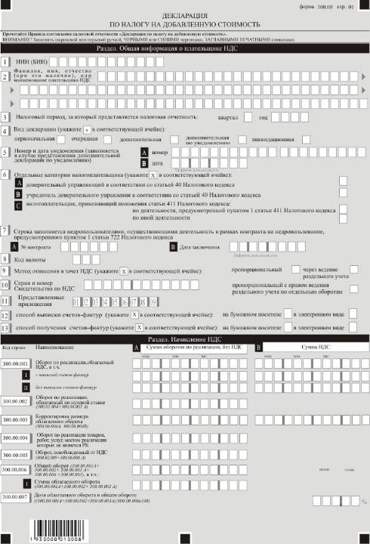

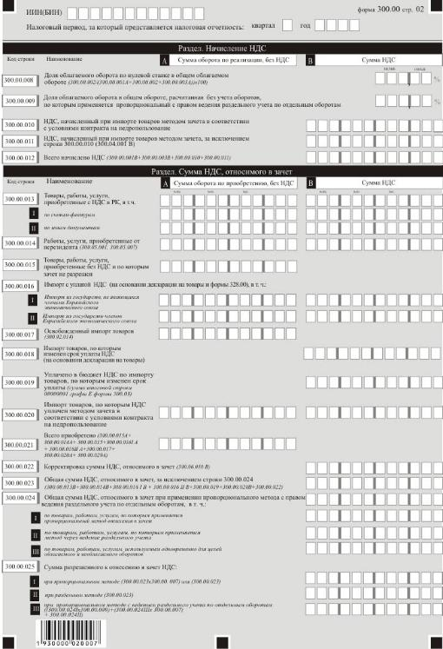

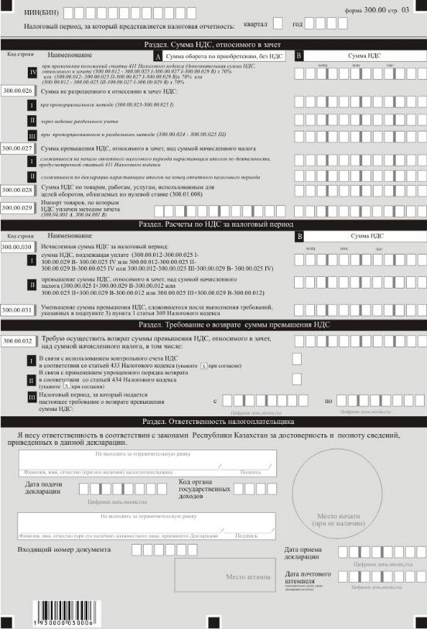

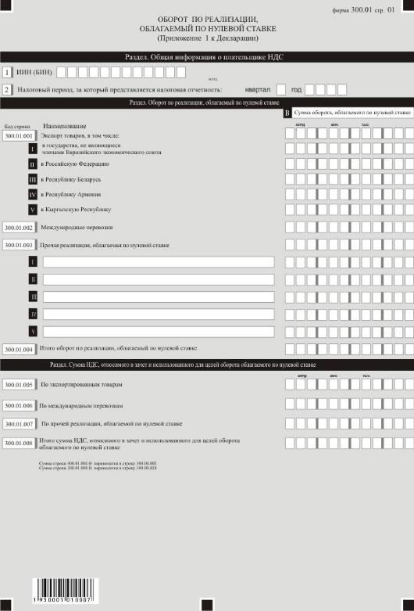

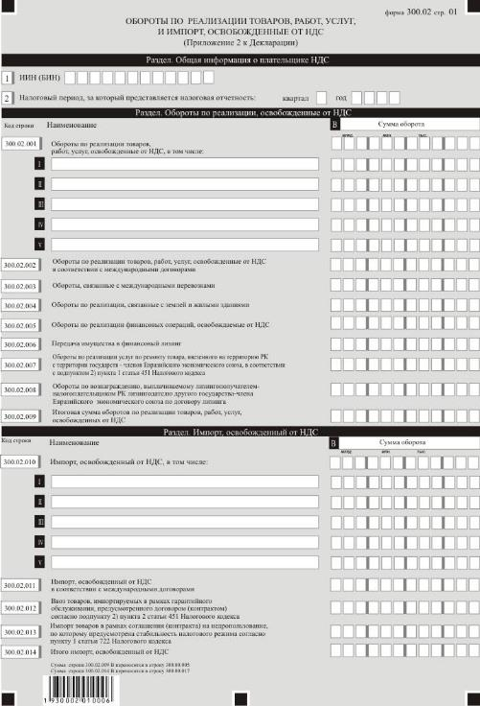

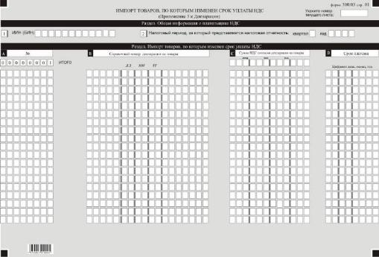

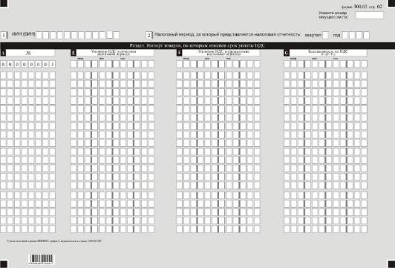

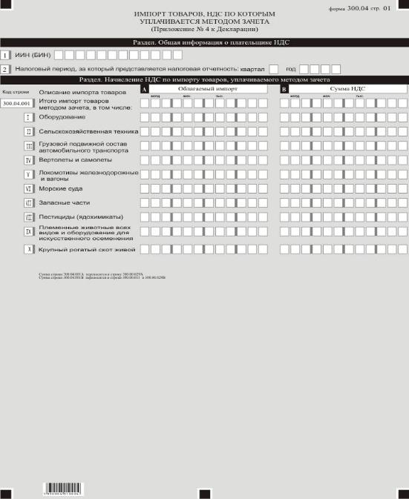

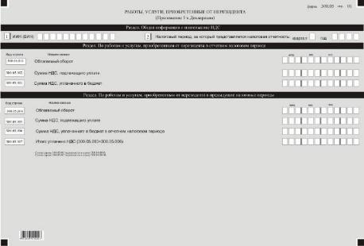

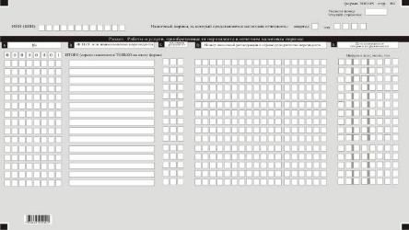

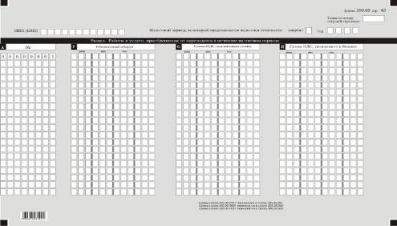

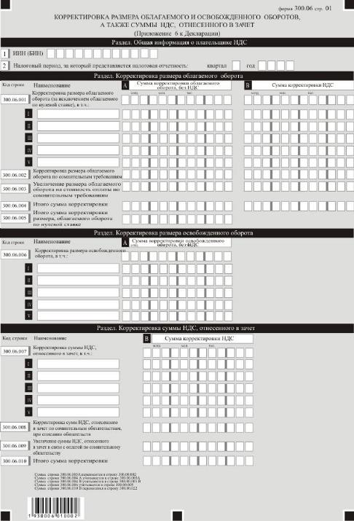

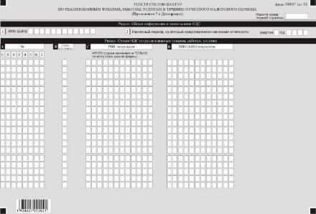

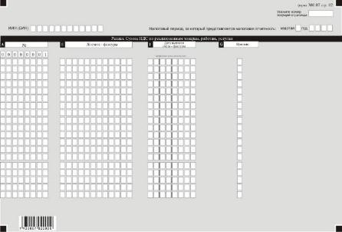

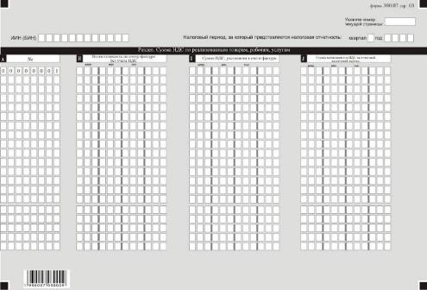

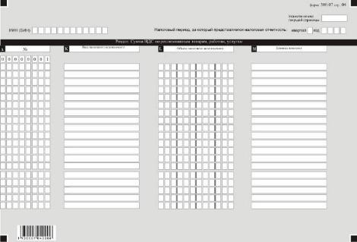

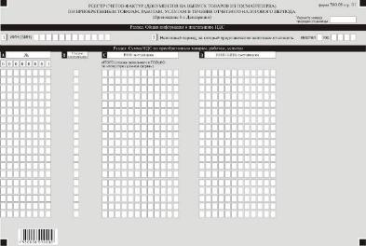

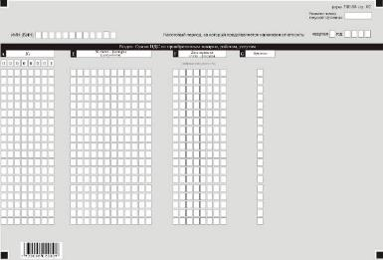

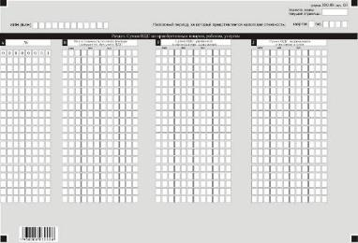

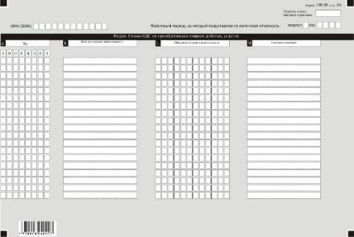

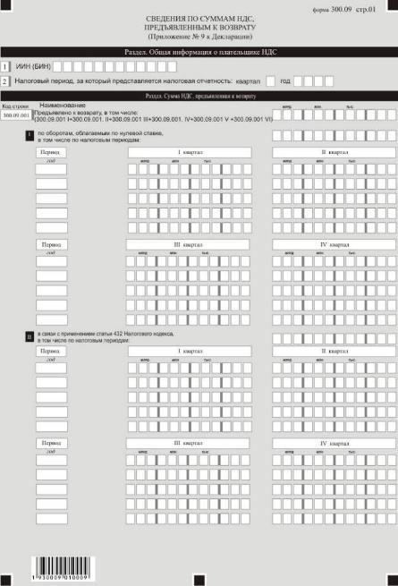

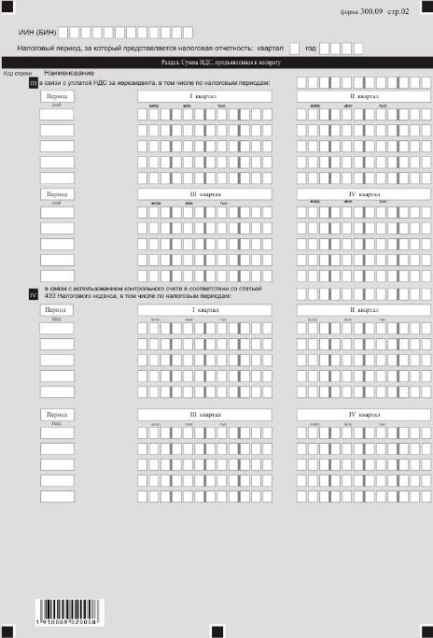

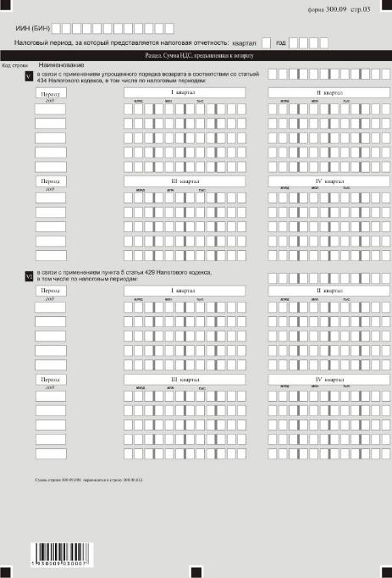

Приложение 23-2
к приказу Министра финансов
Республики Казахстан
от 12 февраля 2018 года № 166
Правила составления налоговой отчетности "Декларация по налогу на добавленную стоимость (форма 300.00)"
Сноска. Приказ дополнен приложением 23-2 в соответствии с приказом Министра финансов РК от 20.12.2018 № 1095 (вводится в действие с 01.01.2019).
Глава 1. Общие положения
1. Настоящие Правила составления налоговой отчетности "Декларация по налогу на добавленную стоимость (форма 300.00)" (далее – Правила) разработаны в соответствии с Кодексом Республики Казахстан от 25 декабря 2017 года "О налогах и других обязательных платежах в бюджет" (Налоговый кодекс) и определяют порядок составления формы налоговой отчетности "Декларация по налогу на добавленную стоимость" (далее – НДС) (далее – декларация), предназначенной для исчисления сумм НДС в соответствии с разделом 10 Налогового кодекса.
2. Декларация состоит из самой декларации (форма 300.00), приложений к ней (формы с 300.01 по 300.09), предназначенных для детального отражения информации об исчислении налогового обязательства.
3. При заполнении декларации не допускаются исправления, подчистки и помарки.
4. При отсутствии показателей соответствующие ячейки не заполняются.
5. Приложения к декларации составляются в обязательном порядке при заполнении строк в декларации, требующих раскрытия соответствующих показателей.
6. Приложения к декларации не составляются при отсутствии данных, подлежащих отражению в них.
7. В случае превышения количества показателей в строках, имеющихся на листе приложения к декларации, дополнительно заполняется аналогичный лист приложения к декларации.
8. В настоящих правилах применяются арифметические знаки: "+" – плюс; "–" – минус; "х" – умножение; "/" – деление; "=" – равно.
9. Отрицательные значения сумм обозначаются знаком "–" в первой левой ячейке соответствующей строки (графы) декларации.
10. При составлении декларации:
1) на бумажном носителе – заполняется шариковой или перьевой ручкой, черными или синими чернилами, заглавными печатными символами или с использованием печатающего устройства;
2) в электронной форме – заполняется в соответствии со статьей 208 Налогового кодекса.
11. Декларация составляется, подписывается, заверяется (печатью в установленных законодательством Республики Казахстан случаях либо электронной цифровой подписью) налогоплательщиком (налоговым агентом) на бумажном и (или) электронных носителях на казахском и (или) русском языках, в соответствии с пунктом 2 статьи 204 Налогового кодекса.
12. При представлении декларации:
1) в явочном порядке на бумажном носителе – составляется в двух экземплярах, один экземпляр возвращается налогоплательщику (налоговому агенту) с отметкой фамилии, имени, отчества (при его наличии) и подписью работника органа государственных доходов, принявшего декларацию и оттиском печати (штампа) органа государственных доходов;
2) по почте заказным письмом с уведомлением на бумажном носителе – налогоплательщик (налоговый агент) получает уведомление почтовой или иной организации связи;
3) в электронной форме допускающем компьютерную обработку информации – налогоплательщик (налоговый агент) получает электронное уведомление системой приема и обработки налоговой отчетности органов государственных доходов.
13. В разделах "Общая информация о плательщике НДС" приложений указываются соответствующие данные, отраженные в разделе "Общая информация о плательщике НДС" декларации.
Глава 2. Пояснение по заполнению декларации (форма 300.00)
14. В разделе "Общая информация о плательщике НДС" налогоплательщик обязательно отражает следующие данные:
1) индивидуальный идентификационный номер (бизнес-идентификационный номер) (далее – ИИН (БИН)) налогоплательщика. При исполнении налогового обязательства доверительным управляющим в строке указывается ИИН (БИН) доверительного управляющего;
2) фамилия, имя, отчество (при его наличии) или наименование плательщика НДС – наименование юридического лица в соответствии с учредительными документами, наименование или фамилия, имя, отчество (при его наличии) индивидуального предпринимателя в соответствии со свидетельством о государственной регистрации индивидуального предпринимателя. Строка подлежит обязательному заполнению.
При исполнении налогового обязательства доверительным управляющим в строке указывается наименование или фамилия, имя, отчество (при его наличии) доверительного управляющего;
3) налоговый период, за который представляется налоговая отчетность (квартал, год) – отчетный налоговый период, за который представляется декларация (указывается арабскими цифрами). Отчетным периодом для представления декларации в соответствии со статьей 423 Налогового кодекса является календарный квартал. Строка подлежит обязательному заполнению;
4) вид декларации.
Обязательной отметке подлежит одна из ячеек, в зависимости от вида налоговой отчетности в соответствии со статьей 206 Налогового кодекса.
При снятии с регистрационного учета по НДС представление декларации с видом "ликвидационная" является обязательным;
5) номер и дата уведомления.
Строки заполняются в случае представления вида декларации, предусмотренного подпунктом 4) пункта 3 статьи 206 Налогового кодекса;
6) отдельные категории налогоплательщика.
Ячейки отмечаются в случае, если налогоплательщик относится к одной из категорий, указанных в строках А, В, С;
А – доверительный управляющий в соответствии со статьей 40 Налогового кодекса;
В – учредитель доверительного управления в соответствии со статьей 40 Налогового кодекса;
С – налогоплательщик, применяющий положения статьи 411 Налогового кодекса:
ячейка "по деятельности, предусмотренной пунктом 1 статьи 411 Налогового кодекса";
ячейка "по иной деятельности".
Обязательной отметке подлежит одна из ячеек, в зависимости от того по какой деятельности представляется декларация;
7) строка заполняется недропользователем, осуществляющим деятельность в рамках соглашения (контракта) на недропользование, предусмотренного статьей 722 Налогового кодекса.
Строка заполняется в случае, если налогоплательщик является недропользователем, осуществляющим деятельность в рамках соглашения (контракта) на недропользование, по которому предусмотрена стабильность налогового режима согласно пункту 1 статьи 722 Налогового кодекса, при этом в ячейках 8 А и В обязательно указывается номер и дата заключения соглашения (контракта) (номер контракта, дата заключения). По контрактам, не соответствующим условиям пункта 1 статьи 722 Налогового кодекса, данная строка не заполняется.
По каждому соглашению (контракту), установленному пунктом 1 статьи 722 Налогового кодекса, составляется отдельная декларация;
8) код валюты в соответствии с приложением 23 "Классификатор валют", утвержденным решением Комиссии Таможенного союза от 20 сентября 2010 года № 378 "О классификаторах, используемых для заполнения таможенных деклараций";
9) метод отнесения в зачет НДС. Обязательной отметке подлежит одна из соответствующих ячеек.
Соответствующая ячейка заполняется исходя из выбранного в соответствии со статьей 407 Налогового кодекса метода отнесения НДС в зачет.
Ячейка "пропорциональный" отмечается в том случае, если налогоплательщик выбрал пропорциональный метод отнесения в зачет НДС.
Ячейка "через ведение раздельного учета" отмечается в том случае, если налогоплательщик выбрал метод отнесения в зачет НДС через ведение раздельного учета.
Ячейка "пропорциональный с правом ведения раздельного учета по отдельным оборотам" отмечается в том случае, если налогоплательщик согласно статье 407 Налогового кодекса использует одновременно пропорциональный и методы отнесения в зачет НДС через ведение раздельного учета по отдельным оборотам;
10) серия и номер свидетельства по НДС. Указывается серия и номер свидетельства о постановке на регистрационный учет по НДС. Строка подлежит обязательному заполнению;
11) представленные приложения. Обязательной отметке подлежат ячейки, соответствующие представленным приложениям;
12) способ выписки счет-фактуры. В зависимости от способа выписки счетов-фактур (на бумажном носителе, в электронном виде) отмечается соответствующая ячейка. В случае если в налоговом периоде счета-фактуры выписываются и на бумажном носителе и в электронном виде, то отмечаются обе ячейки;
13) способ получения счет-фактуры. В зависимости от способа получения счетов-фактур (на бумажном носителе, в электронном виде) отмечается соответствующая ячейка. В случае, если в налоговом периоде счета-фактуры получены и на бумажном носителе и в электронном виде, то отмечаются обе ячейки.
15. В разделе "Начисление НДС":
1) в строке 300.00.001 А указывается сумма оборотов по реализации товаров, работ, услуг, облагаемых НДС, за исключением оборотов, облагаемых НДС по нулевой ставке в соответствии с Налоговым кодексом;
2) в строке 300.00.001 В указывается сумма начисленного НДС по оборотам, отраженным в строке 300.00.001 А.
Недропользователи, осуществляющие деятельность по соглашению (контракту), установленному пунктом 1 статьи 722 Налогового кодекса, применяют к соответствующим строкам ставку налога в соответствии с соглашением (контрактом);
3) в строке 300.00.001 I А указывается сумма оборотов по реализации товаров, работ, услуг, облагаемых НДС, по которым произведена выписка счетов-фактур;
4) в строке 300.00.001 I В указывается сумма начисленного НДС по оборотам, отраженным в строке 300.00.001 I А;
5) в строке 300.00.001 II А указывается сумма оборотов по реализации товаров, работ, услуг, облагаемых НДС, по которым выписка счета-фактуры не требуется в соответствии с Налоговым кодексом;
6) в строке 300.00.001 II В указывается сумма начисленного НДС по оборотам, отраженным в строке 300.00.001 II А;
7) в строке 300.00.002 указывается оборот по реализации за отчетный налоговый период, облагаемый НДС по нулевой ставке. В данную строку переносится сумма, отраженная в строке 300.01.004 приложения 300.01 с учетом строки 300.06.005 А приложения 300.06;
8) в строке 300.00.003 А указывается сумма корректировки размера облагаемого оборота за отчетный налоговый период, которая производится в случаях и в порядке, предусмотренных статьями 383 и 384 Налогового кодекса. В данную строку переносится сумма, отраженная в строке 300.06.004 А. Данная строка может иметь как положительное, так и отрицательное значение;
9) в строке 300.00.003 В указываются сумма корректировки НДС за отчетный налоговый период, которая производится в случаях и в порядке, предусмотренных статьями 383 и 384 Налогового кодекса. В данную строку переносится сумма, отраженная в строке 300.06.004 В. Данная строка может иметь как положительное, так и отрицательное значение;
10) в строке 300.00.004 А указываются обороты по реализации товаров, работ и услуг, осуществленные плательщиком НДС в течение налогового периода, местом реализации которых в соответствии со статьями 378 и 441 Налогового кодекса не является Республика Казахстан;
11) в строке 300.00.005 А указываются общая сумма оборотов по реализации товаров, работ, услуг, освобожденных от НДС. Также, в данной строке указывается сумма корректировки размера освобожденного оборота, которая производится в случаях и в порядке, предусмотренных статьями 404 и 405 Налогового кодекса. В данную строку переносится сумма, отраженная в строке 300.02.009. В случае, если в отчетном налоговом периоде произведена корректировка размера освобожденного оборота, то в данной строке указывается сумма с учетом произведенной корректировки, отраженной в строке 300.06.006 А;
12) в строке 300.00.006 указывается общая сумма оборотов по реализации товаров, работ, услуг, осуществленных в течение налогового периода, включающая в себя также сумму корректировки размера облагаемого и освобожденного оборотов. Данная строка определяется как сумма строк 300.00.001 А, 300.00.002, 300.00.003 А, 300.00.004 и 300.00.005 (300.00.001 А + 300.00.002 + 300.00.003 А + 300.00.004 + 300.00.005);
13) в строке 300.00.006 I указывается сумма облагаемого оборота по реализации товаров, работ, услуг, осуществленных в течении налогового периода. Данная строка определяется как сумма строк 300.00.001 А, 300.00.002, 300.00.003 А (300.00.001 A + 300.00.002 + 300.00.003 А);
14) в строке 300.00.007 указывается доля облагаемого оборота в общем обороте по реализации, определяемая как отношение суммы строк 300.00.001 А, 300.00.002, 300.00.003 А к строке 300.00.006, в процентах (300.00.001 А + 300.00.002 + 300.00.003 А / 300.00.006 х 100%). В случае отсутствия облагаемых и необлагаемых оборотов по реализации строка 300.00.007 не заполняется;
15) в строке 300.00.008 указывается доля оборота, облагаемого по нулевой ставке, в общем облагаемом обороте, определяемая как отношение строки 300.00.002 к суммам строк 300.00.001 А, 300.00.002, 300.00.003 А в процентах (300.00.002 / (300.00.001 А + 300.00.002 + 300.00.003 А)) х 100%). Данная строка не заполняется при отрицательном значении величины строки 300.00.002;
16) в строке 300.00.009, которая определяется налогоплательщиком самостоятельно, указывается доля облагаемого оборота в общем обороте по реализации в случае, когда налогоплательщиком применяются одновременно пропорциональный метод и метод с правом ведения раздельного учета по отдельным оборотам в соответствии со статьями 407, 408 и 409 Налогового кодекса. При этом обороты по реализации товаров, работ, услуг, по которым при приобретении был применен раздельный метод отнесения в зачет, не учитываются при определении удельного веса облагаемого оборота в общей сумме оборота;
17) в строке 300.00.010 указывается сумма НДС, начисленного по импортируемым товарам в течение налогового периода и уплаченного методом зачета в соответствии с условиями контракта на недропользование;
18) в строке 300.00.011 указывается сумма НДС, начисленного по импортируемым товарам в течение налогового периода и уплаченного методом зачета в соответствии со статьями 427 и 428 Налогового кодекса, за исключением сумм НДС, указанных в строке 300.00.010. В данную строку переносится сумма, отраженная в строке 300.04.001 В;
19) в строке 300.00.012 указывается общая сумма начисленного НДС за отчетный налоговый период, определяемая как сумма строк 300.00.001 В, 300.00.003 В, 300.00.010, 300.00.011 (300.00.001 В + 300.00.003 В + 300.00.010 + 300.00.011).
16. В разделе "Сумма НДС, относимого в зачет" плательщики НДС, применяющие метод отнесения в зачет через ведение раздельного учета, при заполнении строк с 300.00.013 В по 300.00.022 В (кроме строки 300.00.015) отражают суммы НДС по товарам, работам, услугам, используемым для целей облагаемого оборота.
В разделе "Сумма НДС, относимого в зачет":
1) в строке 300.00.013 А указывается общая сумма оборотов по товарам, работам, услугам, приобретенным с НДС в Республике Казахстан, за исключением сумм, указанных в строке 300.00.015;
2) в строке 300.00.013 В указывается общая сумма НДС по товарам, работам, услугам, приобретенным с НДС в Республике Казахстан, за исключением сумм, указанных в строке 300.00.015;
3) в строке 300.00.013 I А указывается общая сумма оборотов по товарам, работам, услугам, приобретенным с НДС в Республике Казахстан по выписанным счетам-фактурам;
4) в строке 300.00.013 I В указывается сумма НДС по оборотам, отраженным в строке 300.00.013 I А;
5) в строке 300.00.013 II А указывается общая сумма оборотов по товарам, работам, услугам, приобретенным с НДС в Республике Казахстан по выписанным документам, за исключением счетов-фактур;
6) в строке 300.00.013 II В указывается сумма НДС по оборотам, отраженным в строке 300.00.013 II А;
7) в строке 300.00.014 А указывается сумма облагаемого оборота по работам, услугам, приобретенным от нерезидента, местом реализации которых в соответствии со статьями 378 и 441 Налогового кодекса признается Республика Казахстан. В данную строку переносится сумма, отраженная в итоговой графе F в строке 00000001 строки 300.05.001;
8) в строке 300.00.014 В указывается сумма начисленного НДС по оборотам, отраженным в строке 300.00.014 А. В строку 300.00.014 В переносится сумма, отраженная в строке 300.05.007;
9) в строке 300.00.015 указывается сумма оборота по товарам, работам, услугам, приобретенным без НДС, а также сумма оборота по товарам, работам, услугам, приобретенным с НДС, но по которым НДС не подлежит отнесению в зачет в соответствии со статьями 402 и 403 Налогового кодекса. В данной строке указывается сумма оборота по приобретению без учета НДС;
10) в строке 300.00.016 I А указывается размер облагаемого импорта по товарам, ввезенным из государств, не являющихся членами Евразийского экономического союза, за исключением отражаемого в строках 300.00.017, 300.00.020 А, 300.00.029 А. Размер облагаемого импорта определяется в соответствии со статьей 385 Налогового кодекса. Данная строка заполняется на основании сведений, указанных в декларации (-ях) на товары;
11) в строке 300.00.016 I В указывается сумма НДС на импорт, уплаченная по товарам, ввезенным из государств, не являющихся членами Евразийского экономического союза. При применении пропорционального метода отнесения в зачет в данной строке указывается сумма НДС, уплаченного по импортируемым товарам согласно декларации (-ий) на товары. При применении метода отнесения в зачет через ведение раздельного учета в данной строке указывается сумма НДС, уплаченного по импортируемым товарам, используемым для целей облагаемого оборота;
12) в строке 300.00.016 II А указывается размер облагаемого импорта по товарам, ввезенным из государств-членов Евразийского экономического союза, за исключением отражаемого в строках 300.00.017, 300.00.020 А и 300.00.029 А. Размер облагаемого импорта определяется в соответствии со статьей 444 Налогового кодекса. Данная строка заполняется на основании сведений, указанных в заявлении (-ях) о ввозе товаров и уплате косвенных налогов формы 328.00, представленной (-ых) за соответствующий (-ие) налоговый (-ые) период (-ы), определяемый (-ые) в соответствии с пунктом 6 статьи 456 Налогового кодекса, НДС на импорт по которым подлежит отнесению в зачет в налоговом периоде, определяемом в соответствии с пунктом 2 статьи 401 Налогового кодекса;
13) в строке 300.00.016 II В указывается сумма НДС на импорт, уплаченная по товарам, ввезенным из государств-членов Евразийского экономического союза и отраженной в заявлении (-ях) о ввозе товаров и уплате косвенных налогов формы 328.00, представленной (-ых) за соответствующий (-ие) налоговый (-ые) период (-ы), определяемый (-ые) в соответствии с пунктом 6 статьи 456 Налогового кодекса, налог на добавленную стоимость на импорт по которым подлежит отнесению в зачет в налоговом периоде, определяемом в соответствии с пунктом 2 статьи 401 Налогового кодекса. При применении пропорционального метода отнесения в зачет в данной строке указывается сумма НДС, уплаченного по импортируемым товарам, согласно заявлении (-ях) о ввозе товаров и уплате косвенных налогов формы 328.00. При применении метода отнесения в зачет через ведение раздельного учета в данной строке указывается сумма НДС, уплаченного по импортируемым товарам, используемым для целей облагаемого оборота;
14) в строке 300.00.017 указывается стоимость импортируемых товаров, освобожденных от НДС в соответствии со статьями 399 и 451 Налогового кодекса или в соответствии с международными договорами. В данную строку переносится сумма, отраженная в строке 300.02.014;
15) в строке 300.00.018 указывается сумма НДС по импортируемым товарам, по которым изменен срок уплаты НДС в соответствии с пунктами 9 и 10 статьи 49 Налогового кодекса на основании представленной в таможенный орган декларации на товары, помещенные под таможенную процедуру выпуска для внутреннего потребления;
16) в строке 300.00.019 указывается сумма фактически уплаченного в налоговом периоде НДС по импортируемым товарам, по которым был изменен срок уплаты НДС в соответствии с пунктами 9 и 10 статьи 49 Налогового кодекса;
17) в строке 300.00.020 А указывается стоимость импортируемых товаров, по которым НДС уплачен методом зачета в соответствии с условиями контракта на недропользование;
18) в строке 300.00.020 В указывается сумма НДС по импорту товаров, уплаченного методом зачета в соответствии с условиями контракта на недропользование;
19) в строке 300.00.021 указывается общая сумма оборота по приобретению товаров, работ, услуг, определяемая как сумма строк 300.00.013 А, 300.00.014 А, 300.00.015, 300.00.016 I А, 300.00.016 II А, 300.00.017, 300.00.020 А и 300.00.029 А (300.00.013 А + 300.00.014 А + 300.00.015 + 300.00.016 I А + 300.00.016 II А + 300.00.017 + 300.00.020 А + 300.00.029 A);
20) в строке 300.00.022 указывается корректировка суммы НДС, относимого в зачет, которая производится в случаях и в порядке, предусмотренных статьями 404 и 405 Налогового кодекса. Строка может иметь отрицательное значение. В данную строку переносится сумма, отраженная в строке 300.06.010 В;
21) в строке 300.00.023 указывается общая сумма НДС, относимого в зачет за налоговый период, за исключением указанной в строке 300.00.024. Определяется как сумма строк 300.00.013 В, 300.00.014 В, 300.00.016 I В, 300.00.016 II В, 300.00.019, 300.00.020 В, 300.00.022, (300.00.013 В + 300.00.014 В + 300.00.016 I В + 300.00.016 II В + 300.00.019 + 300.00.020 В + 300.00.022). Данная строка не заполняется налогоплательщиком, применяющим пропорциональный метод отнесения в зачет сумм НДС с правом ведения раздельного учета по отдельным оборотам, который заполняет строку 300.00.024;
22) в строке 300.00.024, которая определяется налогоплательщиком самостоятельно, указывается сумма НДС, относимого в зачет за налоговый период, в случае применения налогоплательщиком пропорционального метода с правом ведения раздельного учета по отдельным оборотам, а именно:
налогоплательщиками при наличии оборотов, освобожденных от НДС в соответствии с пунктом 1 статьи 396 Налогового кодекса, в случае применения пропорционального метода отнесения в зачет сумм НДС с правом ведения раздельного учета по отдельным оборотам, согласно пунктам 2 и 3 статьи 407 Налогового кодекса. Данная строка состоит из строк 300.00.024 I, 300.00.024 II, 300.00.024 III;
23) в строке 300.00.024 I указывается сумма НДС, относимого в зачет по пропорциональному методу при применении пропорционального метода отнесения в зачет с правом ведения раздельного учета по отдельным оборотам;
24) в строке 300.00.024 II указывается сумма НДС, относимого в зачет по методу отнесения в зачет через ведение раздельного учета при применении пропорционального метода с правом ведения раздельного учета по отдельным оборотам;
25) в строке 300.00.024 III указывается сумма НДС по товарам, работам, услугам, используемым одновременно для целей облагаемых и необлагаемых оборотов при применении пропорционального метода отнесения в зачет с правом ведения раздельного учета по отдельным оборотам;
26) в строке 300.00.025 указывается сумма разрешенного зачета НДС за налоговый период, рассчитанная в соответствии с положениями Налогового кодекса. Строка состоит из строк 300.00.025 I, 300.00.025 II, 300.00.025 III и 300.00.025 IV подлежит заполнению одна из строк 300.00.025 I, 300.00.025 II, 300.00.025 III в зависимости от применяемого метода отнесения в зачет НДС, а также дополнительно может быть заполнена строка 300.00.025 IV;
27) в строке 300.00.025 I В указывается сумма разрешенного зачета НДС при применении пропорционального метода отнесения в зачет, определяемая по следующей формуле (300.00.023 х 300.00.007). В случае, если за налоговый период оборот по реализации отсутствует, то сумма разрешенного зачета переносится из строки 300.00.023;
28) в строке 300.00.025 II В указывается сумма разрешенного зачета НДС при применении метода отнесения в зачет через ведение раздельного учета. Сумма разрешенного зачета определяется в размере НДС, относимого в зачет, по полученным товарам, работам, услугам, используемым для целей облагаемого оборота с учетом корректировки. В данную строку переносится сумма строки 300.00.023;
29) в строке 300.00.025 III В указывается сумма разрешенного зачета НДС при применении пропорционального метода с правом ведения раздельного учета по отдельным оборотам, определяемая по формуле: ((300.00.024 I x 300.00.009) + (300.00.024 III x 300.00.007) + 300.00.024 II);
30) в строке 300.00.025 IV В указывается дополнительная сумма зачета по НДС, относимого в зачет и определяется по следующей формуле (300.00.012 – 300.00.025 I – 300.00.027 I – 300.00.029 В) х 70% или (300.00.012 – 300.00.025 II – 300.00.027 I – 300.00.029 В) х 70% или (300.00.012 – 300.00.025 III – 300.00.027 I – 300.00.029 В) х 70%. Данная строка заполняется исключительно налогоплательщиками, указанными в статье 411 Налогового кодекса;
31) в строке 300.00.026 указывается сумма не разрешенного к отнесению в зачет НДС, рассчитанная в соответствии с положениями Налогового кодекса. Строка состоит из строк 300.00.026 I, 300.00.026 II, 300.00.026 III, подлежит заполнению одна из строк в зависимости от применяемого метода отнесения в зачет НДС;
32) в строке 300.00.026 I указывается сумма не разрешенного к отнесению в зачет суммы НДС при применении пропорционального метода отнесения в зачет и определяется по формуле (300.00.023 – 300.00.025 I);
33) в строке 300.00.026 II указывается сумма не разрешенного к отнесению в зачет суммы НДС при применении метода отнесения в зачет через ведение раздельного учета;
34) в строке 300.00.026 III указывается сумма не разрешенного к отнесению в зачет НДС при применении пропорционального метода отнесения в зачет с правом ведения раздельного учета по отдельным оборотам, определяемая по формуле (300.00.024 – 300.00.025 III);
35) в строке 300.00.027 указывается сумма превышения НДС, относимого в зачет, над суммой начисленного налога. Строка состоит из строк 300.00.027 I и 300.00.027 II;
36) в строке 300.00.027 I указывается сумма превышения НДС, относимого в зачет, над суммой начисленного налога сложившегося на начало налогового периода нарастающим итогом. Строка заполняется налогоплательщиками, предусмотренными статьей 411 Налогового кодекса;
37) в строке 300.00.027 II указывается сумма превышения НДС, относимого в зачет, над суммой начисленного налога сложившееся по декларации нарастающим итогом на конец отчетного налогового периода;
38) в строке 300.00.028 указывается сумма НДС по товарам, работам, услугам, использованным для целей оборотов, облагаемых по нулевой ставке. Строка не заполняется плательщиками НДС, у которых выполняются условия, предусмотренные пунктом 2 статьи 429 Налогового кодекса. В данную строку переносится сумма, указанная в строке 300.01.008;
39) в строке 300.00.029 А указывается стоимость импортируемых товаров, по которым НДС уплачен методом зачета, в соответствии со статьями 427 и 428 Налогового кодекса, за исключением стоимости импортируемых товаров, указанных в строке 300.00.020 А. В данную строку переносится сумма, указанная в строке 300.04.001 А;
40) в строке 300.00.029 В указывается сумма НДС по импортируемым товарам, по которым налог уплачен методом зачета, в соответствии со статьями 427 и 428 Налогового кодекса, за исключением НДС по импортируемым товарам, указанного в строке 300.00.020 В. В данную строку переносится сумма, указанная в строке 300.04.001 В.
17. В разделе "Расчеты по НДС за налоговый период":
В строке 300.00.030 указывается исчисленная сумма НДС за отчетный налоговый период, которая состоит из строк 300.00.030 I и 300.00.030 II:
1) в строке 300.00.030 I указывается сумма налога, подлежащего уплате в бюджет за налоговый период. Данная строка определяется:
при пропорциональном методе отнесения в зачет как разница строк 300.00.012, 300.00.025 I, 300.00.029 В и 300.00.025 IV (300.00.012 – 300.00.025 I – 300.00.029 В – 300.00.025 IV);
при методе отнесения в зачет через ведение раздельного учета как разница строк 300.00.012, 300.00.025 II, 300.00.029 В и 300.00.025 IV (300.00.012 – 300.00.025 II – 300.00.029 В – 300.00.025 IV);
при применении пропорционального метода отнесения в зачет с правом ведения раздельного учета по отдельным оборотам как разница строк 300.00.012, 300.00.025 III, 300.00.029 В и 300.00.025 IV (300.00.012 – 300.00.025 III – 300.00.029 В – 300.00.025 IV);
2) в строке 300.00.030 II указывается превышение суммы НДС, относимого в зачет, над суммой начисленного налога, за отчетный налоговый период.
Данная строка определяется:
при пропорциональном методе отнесения в зачет по формуле (300.00.025 I + 300.00.029 В – 300.00.012);
при методе отнесения в зачет через ведение раздельного учета по формуле (300.00.025 II + 300.00.029 В – 300.00.012);
при применении пропорционального метода отнесения в зачет с правом ведения раздельного учета по отдельным оборотам по формуле (300.00.025 III + 300.00.029 В – 300.00.012);
3) в строке 300.00.031 указывается уменьшение суммы НДС, сложившегося после выполнения требований, указанных в подпункте 3) пункта 1 статьи 369 Налогового кодекса. Данная строка заполняется в случае списания превышения НДС в соответствии с пунктом 9 статьи 429 Налогового кодекса.
18. В разделе "Требование о возврате суммы превышения НДС":
1) в строке 300.00.032 указывается требование о возврате суммы превышения НДС, относимого в зачет, над суммой начисленного налога в соответствии со статьей 429 Налогового кодекса. Данная строка не заполняется в случае, если в разделе "Общая информация о плательщике НДС" в строке 4 отмечен вид декларации "дополнительная", "дополнительная по уведомлению", а также, если налогоплательщик отнесен к одной из категорий, указанных в пункте 3 статьи 431 Налогового кодекса;
2) ячейка в строке 300.00.032 I отмечается налогоплательщиком, использующим контрольный счет НДС в соответствии со статьей 433 Налогового кодекса;
3) ячейка в строке 300.00.032 II отмечается в случае, если у налогоплательщика имеется превышение НДС, подлежащее возврату в упрощенном порядке в соответствии со статьей 434 Налогового кодекса;
4) в строке 300.00.032 III указывается налоговый период, за который плательщиком НДС подается настоящее требование о возврате суммы превышения НДС. Данная строка подлежит обязательному заполнению, если заполнена строка 300.00.032.
19. В разделе "Ответственность налогоплательщика":
1) в поле "Фамилия, имя, отчество (при его наличии) налогоплательщика (руководителя)" указываются фамилия, имя, отчество (при его наличии) руководителя в соответствии с учредительными документами. Если декларация представляется индивидуальным предпринимателем, указывается его фамилия, имя, отчество (при его наличии), в соответствии со свидетельством о государственной регистрации индивидуального предпринимателя;
2) дата подачи декларации – дата представления декларации в орган государственных доходов;
3) код органа государственных доходов – код органа государственных доходов по месту нахождения налогоплательщика;
4) в поле "Фамилия, имя, отчество (при его наличии) должностного лица, принявшего декларацию" указываются Фамилия, имя, отчество (при его наличии) работника органа государственных доходов, принявшего декларацию;
5) дата приема декларации – дата представления декларации в соответствии с пунктом 2 статьи 209 Налогового кодекса;
6) входящий номер документа – регистрационный номер декларации, присваиваемый органом государственных доходов;
7) дата почтового штемпеля – дата почтового штемпеля, проставленного почтовой или иной организацией связи.
Подпункты 4), 5), 6) и 7) настоящего пункта заполняются работником органа государственных доходов, принявшим декларацию на бумажном носителе.
Глава 3. Пояснение по заполнению формы 300.01 – Оборот по реализации, облагаемый по нулевой ставке
20. Данная форма предназначена для детального отражения информации об оборотах, облагаемых НДС по нулевой ставке, а также о суммах НДС, отнесенных в зачет по товарам, работам, услугам, использованным для целей оборотов, облагаемых по нулевой ставке.
Приложение 300.01 подлежит заполнению, если в разделе "Общая информация о плательщике НДС" формы 300.00 в строке 11 "Представленные приложения" отмечена ячейка "01".
21. В разделе "Оборот по реализации, облагаемый по нулевой ставке" отражаются обороты, облагаемые по нулевой ставке в соответствии с главами 44 и 50 Налогового кодекса.
В данном разделе:
1) в строке 300.01.001 В указывается оборот по реализации товаров на экспорт. Данная строка включает в себя строки 300.01.001 I В, 300.01.001 II В, 300.01.001 III В, 300.01.001 IV В и 300.01.001 V В;
2) в строке 300.01.001 I В указывается оборот по реализации товаров на экспорт в государства, не являющиеся членами Евразийского экономического союза;
3) в строке 300.01.001 II В указывается оборот по реализации товаров на экспорт в Российскую Федерацию;
4) в строке 300.01.001 III В указывается оборот по реализации товаров на экспорт в Республику Беларусь;
5) в строке 300.01.001 IV В указывается оборот по реализации товаров на экспорт в Республику Армения;
6) в строке 300.01.001 V В указывается оборот по реализации товаров на экспорт в Кыргызскую Республику;
7) в строке 300.01.002 В указывается оборот по реализации услуг по международным перевозкам;
8) в строке 300.01.003 В указывается прочая реализация облагаемая по нулевой ставке. Данная строка включает в себя строки с 300.01.003 I В по 300.01.003 V В;
9) в строках 300.01.003 I, 300.01.001 II, 300.01.001 III, 300.01.001 IVВ и 300.01.001 V указывается положение Налогового кодекса, в соответствии с которым оборот по реализации облагается по нулевой ставке НДС;
10) в строках 300.01.001 I В, 300.01.001 II В, 300.01.001 III В, 300.01.001 IV В и 300.01.001 V В указывается сумма оборота, облагаемого по нулевой ставке;
11) в строке 300.01.004 В указывается итоговый оборот по реализации, облагаемый НДС по нулевой ставке, определяемый как сумма строк с 300.01.001 по 300.01.003.
22. Раздел "Сумма НДС, относимого в зачет и использованного для целей оборота, облагаемого по нулевой ставке" не заполняется плательщиками НДС, у которых выполняются условия, предусмотренные пунктом 2 статьи 429 Налогового кодекса.
В данном разделе:
1) в строке 300.01.005 В указывается сумма НДС, отнесенного в зачет по товарам, работам, услугам, использованным для целей оборота по реализации товаров на экспорт;
2) в строке 300.01.006 В указывается сумма НДС, отнесенного в зачет по товарам, работам, услугам, использованным для целей оборота по реализации услуг по международным перевозкам;
3) в строке 300.01.007 В указывается сумма НДС, отнесенного в зачет по товарам, работам, услугам, использованным для целей оборота по прочей реализации, облагаемой по нулевой ставке;
4) в строке 300.01.008 В указывается итоговая сумма НДС, отнесенного в зачет по товарам, работам, услугам, использованным для целей оборотов, облагаемых по нулевой ставке. Данная строка определяется как сумма строк с 300.01.005 В по 300.01.007 В.
Сумма строки 300.01.004 В переносится в строку 300.00.002.
Сумма строки 300.01.008 В переносится в строку 300.00.028.
Глава 4. Пояснение по заполнению формы 300.02 – Обороты по реализации товаров, работ, услуг и импорт, освобожденные от НДС
23. Данная форма предназначена для детального отражения оборотов по реализации товаров, работ, услуг и импорта, освобожденных от НДС в соответствии с главой 45 и 50 Налогового кодекса.
24. Приложение 300.02 подлежит заполнению, если в разделе "Общая информация о плательщике НДС" формы 300.00 в строке 11 "Представленные приложения" отмечена ячейка "02".
25. В разделе "Обороты по реализации, освобожденные от НДС":
1) в строке 300.02.001 В указывается сумма оборотов по реализации товаров, работ, услуг, освобожденных от НДС в соответствии со статьями 394 и 451 Налогового кодекса и определяется как сумма строк 300.02.001 I В, 300.02.001 II В, 300.02.001 III В, 300.02.001 IV В и 300.02.001 V В. Данная строка включает в себя строки с 300.02.001 I по 300.02.001 V;
2) в строках 300.02.001 I, 300.02.001 II, 300.02.001 III, 300.02.001 IV и 300.02.001 V указывается положение Налогового кодекса, в соответствии с которым оборот по реализации освобождается от НДС;
3) в строках 300.02.001 I В, 300.02.001 II В, 300.02.001 III В, 300.02.001 IV В и 300.02.001 V В указывается сумма освобожденного оборота;
4) в строке 300.02.002 В указывается оборот по реализации товаров, работ, услуг, освобожденный от НДС в соответствии с международными договорами, предусматривающими такое освобождение;
5) в строке 300.02.003 В указываются обороты, связанные с международными перевозками и освобожденные от НДС в соответствии со статьей 395 Налогового кодекса;
6) в строке 300.02.004 В указываются обороты, связанные с землей и жилыми зданиями, и освобожденные от НДС в соответствии со статьей 396 Налогового кодекса;
7) в строке 300.02.005 В указываются обороты по реализации финансовых операций, освобожденные от НДС в соответствии со статьей 397 Налогового кодекса;
8) в строке 300.02.006 В указываются обороты по передаче имущества в финансовый лизинг, освобожденные от НДС в соответствии со статьей 398 Налогового кодекса;
9) в строке 300.02.007 В указываются обороты по реализации услуг по ремонту товара, ввезенного на территорию Республики Казахстан с территории государств-членов Евразийского экономического союза, включая его восстановление, замену составных частей в соответствии с подпунктом 2) пункта 1 статьи 451 Налогового кодекса;
10) в строке 300.02.008 В указываются обороты по вознаграждению, выплачиваемого лизингополучателем-налогоплательщиком Республики Казахстан лизингодателю другого государства-члена Евразийского экономического союза по договору лизинга;
11) в строке 300.02.009 В указывается итоговая сумма оборотов по реализации товаров, работ, услуг, освобожденных от НДС, определяемая как сумма строк с 300.02.001 В по 300.02.008 В.
26. В разделе "Импорт, освобожденный от НДС":
1) в строке 300.02.010 В указывается импорт, освобожденный от НДС в соответствии со статьями 399 и 451 Налогового кодекса и определяется как сумма строк 300.02.010 I В, 300.02.010 II В, 300.02.010 III В, 300.02.010 IV В и 300.02.010 V В. Данная строка включает в себя строки c 300.02.010 I по 300.02.010 V;
2) в строках 300.02.010 I, 300.02.010 II, 300.02.010 III, 300.02.010 IV и 300.02.010 V указывается положение Налогового кодекса, в соответствии с которым импорт освобождается от НДС;
3) в строках 300.02.010 I В, 300.02.010 II В, 300.02.010 III В, 300.02.010 IV В и 300.02.010 V В указывается сумма освобожденного импорта;
4) в строке 300.02.011 В указывается сумма импорта товаров, освобожденного в соответствии с международными договорами;
5) в строке 300.02.012 В указывается сумма освобожденного импорта товаров, ввезенных в рамках гарантийного обслуживания, предусмотренного договором (контрактом) согласно подпункту 2) пункта 2 статьи 451 Налогового кодекса;
6) в строке 300.02.013 В указывается сумма освобожденного импорта товаров в рамках соглашения (контракта) на недропользование, по которому предусмотрена стабильность налогового режима согласно пункту 1 статьи 722 Налогового кодекса;
7) в строке 300.02.014 В указывается итоговая сумма импорта освобожденного от НДС, определяемая как сумма строк с 300.02.010 В по 300.02.013 В.
Сумма строки 300.02.009 В переносится в строку 300.00.005.
Сумма строки 300.02.014 В переносится в строку 300.00.017.
Глава 5. Пояснение по заполнению формы 300.03 – Импорт товаров, по которым изменен срок уплаты НДС
27. Данная форма заполняется как при составлении декларации за налоговый период, в котором осуществлен импорт товаров, и изменен срок уплаты НДС в соответствии с пунктами 9 и 10 статьи 49 Налогового кодекса.
28. Приложение 300.03 подлежит заполнению, если в разделе "Общая информация о плательщике НДС" формы 300.00 в строке 11 "Представленные приложения" отмечена ячейка "03".
29. В разделе "Импорт товаров, по которым изменен срок уплаты НДС":
1) в графе А указывается порядковый номер строки;
2) в графе В указывается справочный номер декларации на товары;
3) в графе С указывается сумма НДС согласно декларации на товары;
4) в графе D указывается срок (измененный), для погашения налога, установленного в соответствии с пунктами 9 и 10 статьи 49 Налогового кодекса;
5) в графе Е указывается сумма НДС, фактически уплаченная в бюджет в отчетном налоговом периоде по импортируемым товарам;
6) в графе F указывается сумма НДС, уплаченная в предыдущие налоговые периоды по импортируемым товарам. В данную графу переносятся суммы, отраженные в соответствующих строках графы Е за предыдущий налоговый период в соответствии со справочным номером декларации на товары, отраженным в графе В;
7) в графе G указывается сумма задолженности по НДС, подлежащему уплате в бюджет. Данная сумма определяется как разница соответствующих строк графы С к сумме строк граф Е и F;
8) сумма итоговой строки 00000001 графы Е переносится в строку 300.00.019.
Глава 6. Пояснение по заполнению формы 300.04 – Импорт товаров, НДС по которым уплачивается методом зачета
30. Данная форма предназначена для детального отражения информации по импорту товаров (в том числе из государств-членов Евразийского экономического союза), осуществленному в течение налогового периода, по которым НДС уплачивается методом зачета, предусмотренным статьями 427 и 428 Налогового кодекса.
31. Приложение 300.04 подлежит заполнению, если в разделе "Общая информация о плательщике НДС" формы 300.00 в строке 11 "Представленные приложения" отмечена ячейка "04".
32. В разделе "Начисление НДС по импорту товаров, уплачиваемого методом зачета":
1) в строке 300.04.001 А указывается сумма облагаемого импорта, НДС по которому уплачивается методом зачета. Данная строка включает в себя строки 300.04.001 I А, 300.04.001 II А, 300.04.001 III А, 300.04.001 IV А, 300.04.001 V А, 300.04.001 VI А, 300.04.001 VII А, 300.04.001 VIII А, 300.04.001 IХ А и 300.04.001 Х А;
2) в строке 300.04.001 I А указывается сумма импортированного оборудования;
3) в строке 300.04.001 II А указывается сумма импортированной сельскохозяйственной техники;
4) в строке 300.04.001 III А указывается сумма импортированного грузового подвижного состава автомобильного транспорта;
5) в строке 300.04.001 IV А указывается сумма импортированных самолетов и вертолетов;
6) в строке 300.04.001 V А указывается сумма импортированных локомотивов железнодорожных и вагонов;
7) в строке 300.04.001 VI А указывается сумма импортированных морских судов;
8) в строке 300.04.001 VII А указывается сумма импортированных запасных частей;
9) в строке 300.04.001 VIII А указывается сумма импортированных пестицидов (ядохимикатов);
10) в строке 300.04.001 IХ А указывается сумма импортированных племенных животных всех видов и оборудования для искусственного осеменения;
11) в строке 300.04.001 Х А указывается сумма импортированного крупного рогатого скота живого;
12) в строке 300.04.001 В указывается сумма НДС по импорту товаров, уплачиваемого методом зачета. Данная строка включает в себя строки 300.04.001 I В, 300.04.001 II В, 300.04.001 III В, 300.04.001 IV В, 300.04.001 V В, 300.04.001 VI В, 300.04.001 VII В, 300.04.001 VIII В, 300.04.001 IХ В и 300.04.001 Х В;
13) в строке 300.04.001 I В указывается сумма НДС по импортированному оборудованию;
14) в строке 300.04.001 II В указывается сумма НДС по импортированной сельскохозяйственной технике;
15) в строке 300.04.001 III В указывается сумма НДС по импортированному грузовому подвижному составу автомобильного транспорта;
16) в строке 300.04.001 IV В указывается сумма НДС по импортированным самолетам и вертолетам;
17) в строке 300.04.001 V В указывается сумма НДС по импортированным локомотивам железнодорожным и вагонам;
18) в строке 300.04.001 VI В указывается сумма НДС по импортированным морским судам;
19) в строке 300.04.001 VII В указывается сумма НДС по импортированным запасным частям;
20) в строке 300.04.001 VIII В указывается сумма НДС по импортированным пестицидам (ядохимикатам);
21) в строке 300.04.001 IХ В указывается сумма НДС по импортированным племенным животным всех видов и оборудованиям для искусственного осеменения;
22) в строке 300.04.001 Х В указывается сумма НДС по импортированному крупному рогатому скоту живому.
Сумма строки 300.04.001 А переносится в строку 300.00.029 А.
Сумма строки 300.04.001 В переносится в строки 300.00.011 и 300.00.029 В.
Глава 7. Пояснение по заполнению формы 300.05 – Работы, услуги, приобретенные от нерезидента
33. Данная форма предназначена для детального отражения сведений о суммах НДС, подлежащего уплате и уплаченного за нерезидента в соответствии со статьей 373 Налогового кодекса.
34. Приложение 300.05 подлежит заполнению, если в разделе "Общая информация о плательщике НДС" формы 300.00 в строке 11 "Представленные приложения" отмечена ячейка "05".
35. В разделе "По работам и услугам, приобретенным от нерезидента в отчетном налоговом периоде":
1) в строке 300.05.001 указывается облагаемый оборот по реализации работ и услуг, приобретенных от нерезидента. Размер облагаемого оборота определяется в соответствии со статьей 382 Налогового кодекса;
2) в строке 300.05.002 указывается сумма НДС, подлежащего уплате за нерезидента, по обороту, указанному в строке 300.05.001. Данная строка подлежит обязательному заполнению, если заполнена строка 300.05.001;
3) в строке 300.05.003 указывается сумма НДС, фактически уплаченного в бюджет в течение налогового периода, по обороту, указанному в строке 300.05.001. В данную строку также включается сумма налога, излишне уплаченного в бюджет, зачтенного в счет погашения недоимки по НДС, подлежащего уплате за нерезидента.
36. В разделе "По работам и услугам, приобретенным от нерезидента в предыдущие налоговые периоды" указываются сведения по работам, услугам, приобретенным от нерезидента в предыдущие налоговые периоды, по которым уплата НДС за нерезидента частично или полностью произведена в отчетном налоговом периоде:
1) в строке 300.05.004 указывается облагаемый оборот по работам и услугам, приобретенным от нерезидента в предыдущие налоговые периоды. Данная строка заполняется в том случае, если НДС, подлежащий к уплате в бюджет, не был уплачен (или частично был уплачен) в установленный срок;
2) в строке 300.05.005 указывается сумма НДС, подлежащего уплате за нерезидента, по обороту, указанному в строке 300.05.004;
3) в строке 300.05.006 указывается сумма НДС, фактически уплаченная в бюджет в течение налогового периода, по обороту, указанному в строке 300.05.004. В данную строку также включается сумма налога, излишне уплаченного в бюджет, зачтенного в счет погашения недоимки по НДС, подлежащего уплате за нерезидента;
4) в строке 300.05.007 указывается общая сумма НДС, фактически уплаченного в бюджет в налоговом периоде, по работам и услугам, приобретенным у нерезидента, определяемая как сумма строк 300.05.003 и 300.05.006.
Сумма строки 300.05.001 переносится в строку 300.00.014 А.
Сумма строки 300.05.007 переносится в строку 300.00.014 В;
5) в графе А указывается порядковый номер строки;
6) в графе В указывается фамилия, имя, отчество (при его наличии) (при его наличии) или наименование нерезидента, выполнившего работы и оказавшего услуги, местом реализации которых является Республика Казахстан;
7) в графе С указывается код страны резидентства нерезидента;
8) в графе D указывается номер налоговой регистрации в стране резидентства нерезидента;
9) в графе E указывается арабскими цифрами дата совершения оборота реализации;
10) в графе F указывается сумма облагаемого оборота;
11) в графе G указывается сумма НДС подлежащего уплате;
12) в графе H указывается сумма НДС уплаченного в бюджет.
Сумма строки 300.05 F001 переносится в строку 300.05.001.
Сумма строки 300.05 G001 переносится в строку 300.05.002.
Сумма строки 300.05 H001 переносится в строку 300.05.003.
Глава 8. Пояснение по заполнению формы 300.06 – Корректировка размера, облагаемого и освобожденного оборотов, а также суммы НДС, отнесенного в зачет
37. Данная форма предназначена для детального отражения корректировки размера облагаемого и освобожденного оборотов и суммы НДС, произведенной в отчетном налоговом периоде. Корректировка размера облагаемого и освобожденного оборотов и суммы НДС производится в случаях и в порядке, предусмотренных статьями 383 и 384 Налогового кодекса. Также в данной форме отражаются сведения по корректировке суммы НДС, отнесенного в зачет, произведенной в соответствии со статьями 404 и 405 Налогового кодекса.
38. Приложение 300.06 подлежит заполнению, если в разделе "Общая информация о плательщике НДС" формы 300.00 в строке 11 "Представленные приложения" отмечена ячейка "06".
В случае если в ином документе, подтверждающем наступление случаев, при которых производится корректировка размера облагаемого оборота, не указана сумма НДС, то данная сумма определяется путем применения ставки налога к сумме корректировки размера облагаемого оборота.
39. В разделе "Корректировка размера облагаемого и освобожденного оборота":
1) в строке 300.06.001 А указывается сумма корректировки размера облагаемого оборота. Данная строка включает в себя строки c 300.06.001 I по 300.06.001V;
2) в строке 300.06.001 В указывается сумма корректировки НДС по облагаемому обороту;
3) в строках 300.06.001 I по 300.06.001 V указывается положение Налогового кодекса, в соответствии с которым производится корректировка облагаемого оборота;
4) в строках 300.06.001 I А по 300.06.001 V А указывается сумма корректировки облагаемого оборота, без НДС;
5) в строках 300.06.001 I В по 300.06.001 V В указывается сумма корректировки НДС;
6) в строке 300.06.002 А указывается корректировка размера облагаемого оборота по сомнительным требованиям;
7) в строке 300.06.002 В указывается сумма корректировки НДС по сомнительным требованиям;
8) в строке 300.06.003 А указывается сумма корректировки оборота при увеличении размера облагаемого оборота на стоимость оплаты по сомнительным требованиям;
9) в строке 300.06.003 В указывается сумма корректировки НДС по облагаемому обороту при увеличении размера облагаемого оборота на стоимость оплаты по сомнительным требованиям;
10) в строке 300.06.004 А указывается итоговая сумма корректировки размера облагаемого оборота, за исключением суммы корректировки размера оборота, облагаемого по нулевой ставке, и определяется путем сложения сумм из строк с 300.06.001 А по 300.06.003 А по облагаемым оборотам, за исключением оборотов, облагаемых по нулевой ставке;
11) в строке 300.06.004 В указывается итоговая сумма корректировки НДС по облагаемым оборотам, которая определяется путем сложения сумм из строк с 300.06.001 В по 300.06.003 В по облагаемым оборотам;
12) в строке 300.06.005 А указывается итоговая сумма корректировки размера оборота, облагаемого по нулевой ставке;
13) в строке 300.06.006 А указывается сумма корректировки размера освобожденного оборота. Данная строка включает в себя строки с 300.06.006 I по 300.06.006V;
14) в строках 300.06.006 I по 300.06.006 V указывается положение Налогового кодекса, в соответствии с которым производится корректировка освобожденного оборота;
15) в строках 300.06.006 I А по 300.06.006 V А указывается сумма корректировки освобожденного оборота.
40. В разделе "Корректировка суммы НДС, отнесенного в зачет":
1) в строке 300.06.007 В указывается сумма корректировки зачета по НДС по товарам, работам, услугам, по которым в предыдущие налоговые периоды НДС был отнесен в зачет, и которые в отчетном налоговом периоде были использованы не в целях облагаемого оборота. Данная строка включает в себя строки с 300.06.007 I по 300.06.007 V;
2) в строках 300.06.007 I по 300.06.007 V указывается положение Налогового кодекса, в соответствии с которым производится корректировка;
3) в строках 300.06.007 I В по 300.06.007 V В указывается сумма корректировки НДС;
4) в строке 300.06.008 В указывается сумма корректировки по сомнительным обязательствам, при списании обязательств;
5) в строке 300.06.009 B указывается сумма корректировки НДС, в связи с оплатой по сомнительным обязательствам;
6) в строке 300.06.010 B указывается итоговая сумма корректировки НДС. Данная строка определяется как сумма строк с 300.06.007 В по 300.06.009 В.
Сумма строки 300.06.005 А переносится в строку 300.00.002.
Сумма строки 300.06.004 А учитывается в строке 300.00.003 А.
Сумма строки 300.06.004 В учитывается в строке 300.00.003 В.
Сумма строки 300.06.006 А учитывается в строке 300.00.005.
Сумма строки 300.06.010 B переносится в строку 300.00.022.
Глава 9. Пояснение по заполнению формы 300.07 – Реестр счетов-фактур по реализованным товарам, работам, услугам в течение отчетного налогового периода
41. Данная форма предназначена для детального отражения в соответствии с подпунктом 2) пункта 2 статьи 424 Налогового кодекса сведений о счетах-фактурах, выписанных по реализованным товарам, работам, услугам на бумажном носителе.
В случае если плательщик НДС выписывает в течение налогового периода счета-фактуры в электронной форме и на бумажном носителе, то в реестре счетов-фактур по реализованным в течение налогового периода товарам, работам, услугам (далее – Реестр по реализованным товарам, работам, услугам) отражаются счета-фактуры, выписанные на бумажном носителе.
В случае если плательщик НДС выписывает в течение налогового периода счета-фактуры исключительно в электронной форме, то Реестр по реализованным товарам, работам, услугам в налоговые органы не представляется.
42. Приложение 300.07 подлежит заполнению, если в разделе "Общая информация о плательщике НДС" формы 300.00 в строке 11 "Представленные приложения" отмечена ячейка "07".
43. В данной форме отражаются счета-фактуры, дата совершения оборота по реализации по которым приходится на отчетный налоговый период.
Реестр по реализованным товарам, работам, услугам представляется по выписанным счетам-фактурам, в том числе выписанных комиссионерами, комитентами, доверителями, поверенными, в случаях, установленных главой 47 Налогового кодекса, экспедиторами, участниками договора о совместной деятельности.
44. Не отражаются в Реестре по реализованным товарам, работам, услугам счета-фактуры, выписанные в адрес нерезидентов, не осуществляющих деятельность в Республике Казахстан, в том числе через филиал и представительство, а также выписываемые в адрес физических лиц, за исключением индивидуальных предпринимателей.
45. В разделе "Сумма НДС по реализованным товарам, работам, услугам:
1) в графе А указывается порядковый номер строки;
2) в графе В указывается заглавными кириллическими буквами статус поставщика. Данная графа заполняется в случае реализации товаров, работ, услуг по договорам комиссии, поручения, транспортной экспедиции, финансового лизинга, в рамках договоров о совместной деятельности, в случае реализации периодических печатных изданий или иной продукции средств массовой информации, включая размещенные на интернет-ресурсе в общедоступных телекоммуникационных сетях. Если поставщиком является комитент указывается статус "К"; комиссионер – указывается статус "М"; доверитель – указывается статус "Д"; поверенный – указывается статус "П"; экспедитор – указывается статус "Э"; лизингодатель – указывается статус "Л". Если реализация товаров, работ, услуг осуществляется в рамках договоров о совместной деятельности поставщиком-участником (-ами) договора о совместной деятельности, то в данной графе указывается статус "С". Если реализуются периодические печатные издания или иная продукция средств массовой информации, включая размещенные на интернет-ресурсе в общедоступных телекоммуникационных сетях, то указывается статус "И";
3) в графе С указывается регистрационный номер налогоплательщика покупателя либо его структурного подразделения (при его наличии), при отражении в счете-фактуре;
4) в графе D указывается ИИН (БИН) (при его наличии) покупателя либо его структурного подразделения;
5) в графе E указывается арабскими цифрами порядковый номер счета-фактуры, (номер счета-фактуры, присвоенный в учетной системе), который должен соответствовать номеру, отраженному в счете-фактуре.
Количество ячеек для указания номера счета-фактуры при предоставлении реестра счетов-фактур по реализованным товарам, работам, услугам в течение отчетного периода в электронном виде не ограничивается;
6) в графе F указывается дата выписки счета-фактуры или дополнительного счета-фактуры, выписанного в соответствии со статьей 420 Налогового кодекса при корректировке размера облагаемого или освобожденного оборота, а также дата выписки исправленного счета-фактуры;
7) в графе G указывается признак:
"1" – если счет-фактура выписан исключительно в целях осуществления иной деятельности, налогообложение которой осуществляется в общеустановленном порядке;
"2" – если счет-фактура выписан исключительно по деятельности, предусмотренной пунктом 1 статьи 411 Налогового кодекса;
8) в графе H указывается всего стоимость товаров, работ, услуг, указанных в счете-фактуре, без учета НДС.
При этом налогоплательщики, выписывающие счета-фактуры покупателю товаров, работ, услуг с учетом особенностей, установленных статьей 376 Налогового кодекса, в данной графе указывают общую сумму оборота (облагаемого и (или) необлагаемого) по реализации товаров, работ, услуг, отраженную в счете-фактуре, с учетом стоимости работ и услуг, выполненных и оказанных перевозчиками и (или) поставщиками в рамках договора транспортной экспедиции.
Комиссионеры, выписывающие счета-фактуры покупателю товаров, работ, услуг с учетом особенностей, установленной статьей 416 Налогового кодекса, указывают общую сумму оборота (облагаемого и (или) необлагаемого) по реализации товаров, работ, услуг, отраженную в счете-фактуре, выписанном комиссионером, исходя из стоимости товаров, работ, услуг, по которой комиссионерами осуществляется их реализация покупателю.
Итоговая величина графы H указывается только на первой странице формы 300.07 в строке 00000001, и определяется путем сложения всех сумм, отраженных в данной графе всех страниц;
9) в графе I отражается сумма НДС, указанная в счете-фактуре. Итоговая величина графы I указывается только на первой странице формы 300.07 в строке 00000001, и определяется путем сложения всех сумм, отраженных в данной графе всех страниц;
10) в графе J указывается сумма начисленного НДС за отчетный налоговый период.
При передаче имущества в финансовый лизинг в данной графе указывается сумма начисленного НДС по облагаемому обороту, определенному в соответствии с пунктом 4 статьи 381 Налогового кодекса.
По счету-фактуре, выписанному при реализации периодических печатных изданий согласно статье 414 Налогового кодекса, в данной графе указывается сумма начисленного НДС по облагаемому обороту, определенному в соответствии с пунктом 11 статьи 381 Налогового кодекса.
По счету-фактуре, выписанному в рамках договора о совместной деятельности в соответствии со статьей 417 Налогового кодекса, в данной графе указывается сумма начисленного НДС, приходящаяся на данного участника договора о совместной деятельности.
По счету-фактуре, выписанному в соответствии со статьей 417 Налогового кодекса, когда осуществляется реализация участнику (участникам) договора о совместной деятельности, в данной графе указывается сумма начисленного НДС, приходящегося на каждого участника договора о совместной деятельности. При этом один счет-фактура может указываться в Реестре в нескольких строках в зависимости от количества участников договора о совместной деятельности.
Графа J подлежит обязательному заполнению в случае, если по соответствующей строке заполнена графа I. Итоговая величина графы J указывается только на первой странице формы 300.07 в строке 00000001 и определяется путем сложения всех сумм, отраженных в данной графе всех страниц;
11) в графе K указывается вид полезного ископаемого, реализованного за отчетный налоговый период;
12) в графе L указывается объем полезного ископаемого, реализованного за отчетный налоговый период;
13) в графе M указываются единицы измерения реализованного полезного ископаемого за отчетный налоговый период.
Графы K, L, M заполняются в случае, если счет-фактура выписан для реализации полезных ископаемых и/или минерального сырья, содержащего полезные ископаемые. К видам полезных ископаемых относятся углеводородное сырье (сырая нефть, газовый конденсат, газ), твердые полезные ископаемые (руды, металлы, минеральное сырье), общераспространенные полезные ископаемые, подземные воды и лечебные грязи.
46. Внесение изменений и дополнений в Реестры производится, в том числе при выписке счета-фактуры в электронной форме, ранее выписанного на бумажном носителе, с учетом следующего:
1) в основной форме декларации по НДС формы 300.00 с учетом отнесения к виду налоговой отчетности, предусмотренной в пункте 3 статьи 206 Налогового кодекса, обязательно проставление отметки в ячейке "дополнительная" или "дополнительная по уведомлению";
2) в разделе "Общая информация о плательщике НДС" Реестра указываются регистрационный номер налогоплательщика, ИИН (БИН) (при его наличии) и налоговый период за который вносятся изменения и дополнения;
3) в случае обнаружения ошибки в любой из граф В, С, D, E, F, G, Н, I и J раздела "Сумма НДС по реализованным товарам, работам, услугам" производится удаление из Реестра ранее указанного ошибочного счета-фактуры. Для удаления ошибочного счета-фактуры в дополнительном Реестре указывается номер строки, следующей за последним номером строки ранее представленного Реестра за период, в который вносятся изменения, указываются ранее отраженные реквизиты граф В, С, D, E, F и G, а в графах Н, I и J, указываются ранее отраженные суммы со знаком минус. Далее новой строкой вводится счет-фактура с правильными реквизитами и суммами;
4) в случае дополнения Реестра за налоговый период новыми строками указывается номер строки, следующей за последним номером строки ранее представленного Реестра за период, в который вносятся дополнения.
47. Отражение исправленного счета-фактуры в Реестре производится с учетом следующего:
1) в основной форме декларации по НДС формы 300.00 с учетом отнесения к виду налоговой отчетности, предусмотренной в пункте 3 статьи 206 Налогового кодекса, обязательно проставление отметки в ячейке "дополнительная" или "дополнительная по уведомлению";
2) в разделе "Общая информация о плательщике НДС" Реестра указываются регистрационный номер налогоплательщика, ИИН (БИН) (при его наличии) и налоговый период за который вносятся изменения и дополнения;
3) в графах В, С, D, E, F, G, Н, I, J, K, L и M раздела "Сумма НДС по реализованным товарам, работам, услугам" производится удаление из Реестра ранее выписанного счета-фактуры, к которому выписан исправленный счет-фактура. Удаление ранее выписанного счета-фактуры, к которому выписан исправленный счет-фактура производится путем его отражения в дополнительном Реестре с указанием номера строки, следующей за последним номером строки ранее представленного Реестра за период, в который вносятся изменения, указываются ранее отраженные реквизиты граф В, С, D, E, F, G, K, L и M, а в графах Н, I и J, указываются ранее отраженные суммы со знаком минус. Далее новой строкой вводится исправленный счет-фактура с правильными реквизитами и суммами.
48. При применении подпунктов 3) и 4) пункта 46 и подпунктов 2) и 3) пункта 47 Правил следует учесть, что если представляется первая дополнительная декларация после представления очередной декларации, то при дополнении реестра или удалении строк из реестра указывается номер строки, следующей за последней строкой реестра к очередной декларации.
Если представляется дополнительная декларация к очередной декларации, к которой уже представлялись дополнительные декларации, то при дополнении реестра или удалении строк из реестра указывается номер строки, следующей за последней строкой реестра, представленного к последней дополнительной декларации.
Глава 10. Пояснение по заполнению формы 300.08 – Реестр счетов-фактур (документов на выпуск товаров из госматрезерва) по приобретенным товарам, работам, услугам в течение отчетного налогового периода
49. Форма 300.08 предназначена для отражения в соответствии с подпунктом 2) пункта 2 статьи 424 Налогового кодекса сведений о полученных на бумажном носителе счетах-фактурах (документов на выпуск товаров из государственного материального резерва) по товарам, работам, услугам, приобретенным на территории Республики Казахстан.
В случае если плательщик НДС получает в течение налогового периода счета-фактуры в электронной форме и на бумажном носителе, то в Реестре счетов-фактур по приобретенным в течение налогового периода товарам, работам, услугам (далее – Реестр по приобретенным товарам, работам, услугам) отражаются счета-фактуры, выписанные на бумажном носителе. В случае если плательщик НДС получает в течение налогового периода счета-фактуры исключительно в электронной форме, то Реестр по приобретенным товарам, работам, услугам в налоговые органы не представляется.
50. Приложение 300.08 подлежит заполнению, если в разделе "Общая информация о плательщике НДС" формы 300.00 в строке 11 "Представленные приложения" отмечена ячейка "08".
51. Реестр по приобретенным товарам, работам, услугам представляется также комиссионерами, комитентами, поверенными, доверителями, экспедиторами, участниками договора о совместной деятельности.
Не отражаются в Реестре счета-фактуры по товарам, работам, услугам, приобретенным от нерезидентов, не осуществляющих деятельность в Республике Казахстан, в том числе через филиал, представительство.
52. В разделе "Сумма НДС по приобретенным товарам, работам, услугам":
1) в графе А указывается порядковый номер строки;
2) в графе В указывается заглавными кириллическими буквами статус поставщика в случае приобретения товаров, работ, услуг по договорам комиссии, транспортной экспедиции, финансового лизинга, в рамках договоров о совместной деятельности.
Если поставщиком по счету-фактуре является комитент, указывается отметка "К"; если экспедитор – указывается отметка "Э"; если лизингодатель – указывается отметка "Л". В случае если приобретение товаров, работ, услуг осуществляется от поставщика – участника договора о совместной деятельности, то в данной графе указывается отметка "С";
3) в графе С указывается регистрационный номер налогоплательщика поставщика (при его наличии) либо его структурного подразделения, при отражении в счете-фактуре (документе);
4) в графе D указывается ИИН (БИН) (при его наличии) поставщика либо его структурного подразделения;
5) в графе E указывается арабскими цифрами номер счета-фактуры (номер счета-фактуры, присвоенный в учетной системе), который должен соответствовать порядковому номеру, указанному в счете-фактуре или указывается номер документа на выпуск товаров из госматрезерва.
Количество ячеек для указания порядкового номера счета-фактуры (документа) при предоставлении в электронном виде реестра счетов-фактур по приобретенным товарам, работам, услугам в течение отчетного периода не ограничивается;
6) в графе F указывается дата выписки счета-фактуры (документа);
7) в графе G указывается признак:
"1" – если приобретение товаров, работ, услуг по счету-фактуре произведено исключительно в целях иной деятельности, налогообложение которой осуществляется в общеустановленном порядке;
"2" – если приобретение товаров, работ, услуг по счету-фактуре произведено исключительно по деятельности, предусмотренной пунктом 1 статьи 411 Налогового кодекса;
"3" – если приобретение товаров, работ, услуг по счету-фактуре подлежит распределению между деятельностью, предусмотренной пунктом 1 статьи 411 Налогового кодекса и иной деятельностью;
8) в графе H указывается всего стоимость по счету-фактуре (документу) без учета НДС. Итоговая величина графы H указывается только на первой странице формы 300.08 в строке 00000001, и определяется путем сложения всех сумм, отраженных в данной графе всех страниц;
9) в графе I указывается сумма НДС, указанная в счете-фактуре (документе). Итоговая величина графы I указывается только на первой странице формы 300.08 в строке 00000001, и определяется путем сложения всех сумм, отраженных в данной графе всех страниц;
10) в графе J указывается сумма НДС, подлежащего отнесению в зачет по указанному счету-фактуре (документу).
По счету-фактуре, выписанному при реализации периодических печатных изданий согласно статье 414 Налогового кодекса, в данной графе отражается сумма НДС, подлежащего отнесению в зачет в соответствии со статьей 400 Налогового кодекса.
По счету-фактуре, выписанному в соответствии с пунктом 1 статьи 417 Налогового кодекса, когда товары, работы, услуги приобретаются от участника (участников) договора о совместной деятельности, в данной графе указывается сумма НДС, подлежащего отнесению в зачет, от каждого участника договора о совместной деятельности. При этом один счет-фактура может указываться в Реестре несколькими строками в зависимости от количества участников договора о совместной деятельности.
По счету-фактуре, выписанному в соответствии с пунктом 3 статьи 417 Налогового кодекса, когда участником (участниками) договора о совместной деятельности приобретаются товары, работы, услуги в рамках такой деятельности, в данной графе указывается сумма НДС, подлежащего отнесению в зачет данным участником договора о совместной деятельности.
Итоговая величина графы J указывается только на первой странице формы 300.08 в строке 00000001, и определяется путем сложения всех сумм, отраженных в данной графе всех страниц;
11) в графе K указывается вид полезного ископаемого, приобретенного за отчетный налоговый период;
12) в графе L указывается объем полезного ископаемого, приобретенного за отчетный налоговый период;
13) в графе M указываются единицы измерения приобретенного полезного ископаемого за отчетный налоговый период.
Графы K, L и M заполняются в случае, если счет-фактура выписан при приобретении полезных ископаемых и/или минерального сырья, содержащего полезные ископаемые. К видам полезных ископаемых относятся углеводородное сырье (сырая нефть, газовый конденсат, газ), твердые полезные ископаемые (руды, металлы, минеральное сырье), общераспространенные полезные ископаемые, подземные воды и лечебные грязи.
Отражение исправленного счета-фактуры в Реестре производится с учетом следующего:
1) в основной форме декларации по НДС формы 300.00 с учетом отнесения к виду налоговой отчетности, предусмотренной в пункте 3 статьи 206 Налогового кодекса, обязательно проставление отметки в ячейке "дополнительная" или "дополнительная по уведомлению";
2) в разделе "Общая информация о плательщике НДС" Реестра указываются регистрационный номер налогоплательщика, ИИН (БИН) (при его наличии) и налоговый период за который вносятся изменения и дополнения;
3) в графах В, С, D, E, F, G, Н, I, J, K, L и M раздела "Сумма НДС по приобретенным товарам, работам, услугам" производится удаление из Реестра ранее выписанного счета-фактуры, к которому выписан исправленный счет-фактура. Удаление ранее выписанного счета-фактуры, к которому выписан исправленный счет-фактура производится путем его отражения в дополнительном Реестре с указанием номера строки, следующей за последним номером строки ранее представленного Реестра за период, в который вносятся изменения, указываются ранее отраженные реквизиты граф В, С, D, E, F, G, K, L и M а в графах Н, I и J, указываются ранее отраженные суммы со знаком минус. Далее новой строкой вводится исправленный счет-фактура с правильными реквизитами и суммами.
53. Порядок внесения изменений и дополнений в ранее представленный Реестр по приобретенным товарам, работам, услугам, в том числе при выписке счета-фактуры в электронной форме, ранее выписанного на бумажном носителе, аналогичен порядку внесения изменений в Реестр по реализованным товарам, работам, услугам, согласно пунктам 46, 47 и 48 настоящих Правил.
Глава 11. Пояснение по заполнению формы 300.09 – Сведения по суммам НДС, предъявленным к возврату
54. Данная форма предназначена для детального отражения сведений по суммам НДС, предъявленным к возврату в соответствии со статьями 429, 431, 432, 433, 434 Налогового кодекса.
Сноска. Пункт 54 в редакции приказа Первого заместителя Премьер-Министра РК – Министра финансов РК от 29.05.2019 № 505 (вводится в действие по истечении десяти календарных дней после дня его первого официального опубликования).
55. Приложение 300.09 подлежит заполнению, если в разделе "Общая информация о плательщике НДС" формы 300.00 в строке 11 "Представленные приложения" отмечена ячейка "09".
56. Данная форма не заполняется в случае, если в разделе "Общая информация о плательщике НДС" в строке 4 отмечен вид декларации "дополнительная", "дополнительная по уведомлению", а также, если налогоплательщик отнесен одной из категорий, указанных в пункте 3 статьи 431 Налогового кодекса.
57. В разделе "Сумма НДС, предъявленная к возврату" отражаются суммы НДС, заявленные налогоплательщиком, в разрезе налоговых периодов в течение срока исковой давности.
В данном разделе:
1) в строке 300.09.001 указывается сумма превышения НДС, предъявленная к возврату. Данная строка включает в себя сумму строк с 300.09.001 I по 300.09.001 VI;
2) в строке 300.09.001 I указывается сумма превышения НДС, предъявленная к возврату, образовавшаяся по оборотам, облагаемым по нулевой ставке, за исключением сумм превышения НДС, указанных в строках 300.09.001 II, 300.09.001 III, 300.09.001 IV, 300.09.001 V, 300.09.001 VI, в том числе с разбивкой по налоговым периодам в пределах срока исковой давности.
Данная строка также заполняется в случае отказа от применения порядка возврата НДС в соответствии со статьями 433 и 434 Налогового кодекса;
3) в строке 300.09.001 II указывается сумма превышения НДС, образовавшаяся в связи с применением статьи 432 Налогового кодекса, за исключением сумм превышение НДС, указанных в строках 300.09.001 I, 300.09.001 III, 300.09.001 IV, 300.09.001 V, 300.09.001 VI, в том числе с разбивкой по налоговым периодам в пределах срока исковой давности;
4) в строке 300.09.001 III указывается сумма превышения НДС, образовавшаяся в связи с уплатой НДС за нерезидента, за исключением сумм превышения НДС, указанных в строках 300.09.001 I, 300.09.001 II, 300.09.001 IV, 300.09.001 V, 300.09.001 VI, в том числе с разбивкой по налоговым периодам в пределах срока исковой давности;
5) в строке 300.09.001 IV указывается сумма превышения НДС, образовавшаяся в связи с использованием контрольного счета НДС в соответствии со статьей 433 Налогового кодекса, в том числе с разбивкой по налоговым периодам в пределах срока исковой давности.
Данная строка заполняется в случае, если отмечена ячейка 300.00.032 I;
6) в строке 300.09.001 V указывается сумма превышения НДС, в случае применения статьи 434 Налогового кодекса, в том числе с разбивкой по налоговым периодам в пределах срока исковой давности.
Данная строка заполняется в случае, если отмечена ячейка 300.00.032 II;
7) в строке 300.09.001 VI указывается сумма превышения НДС, подлежащая возврату в соответствии с пунктом 5 статьи 429 Налогового кодекса, оставшаяся после применения упрощенного порядка возврата НДС, в соответствии со статьей 434 Налогового кодекса, в том числе с разбивкой по налоговым периодам в пределах срока исковой давности.
Сноска. Пункт 57 с изменениями, внесенными приказом Первого заместителя Премьер-Министра РК – Министра финансов РК от 29.05.2019 № 505 (вводится в действие по истечении десяти календарных дней после дня его первого официального опубликования).
Приложение 24
к приказу Министра финансов
Республики Казахстан
от 12 февраля 2018 года № 166

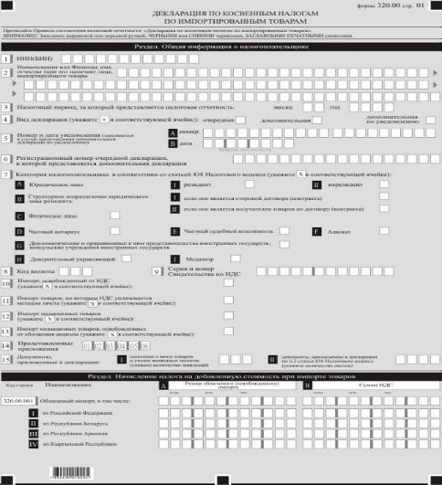

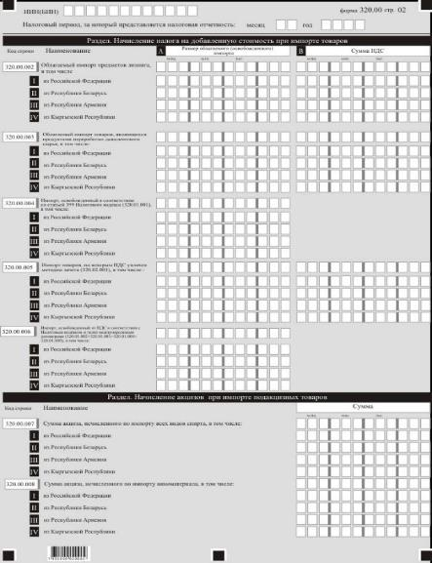

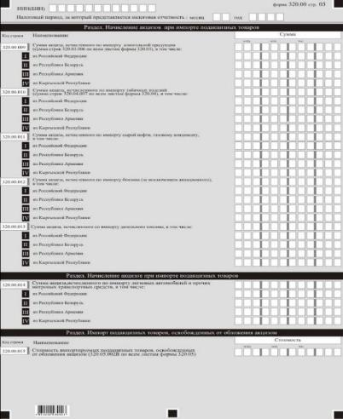

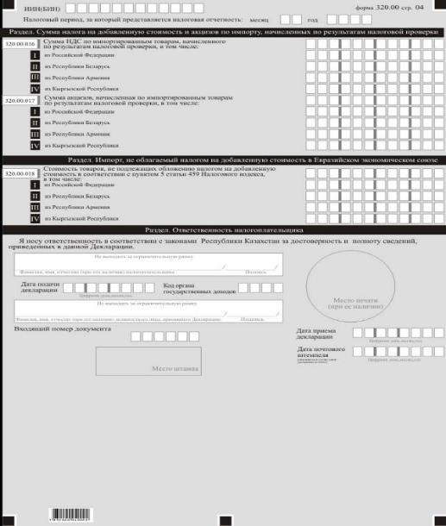

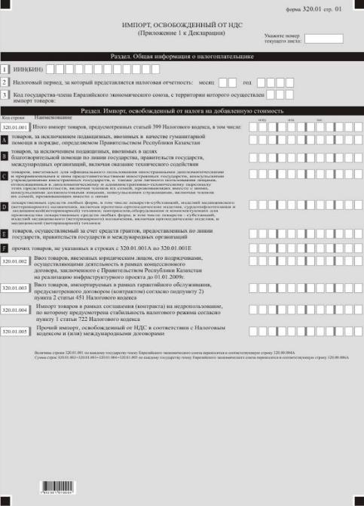

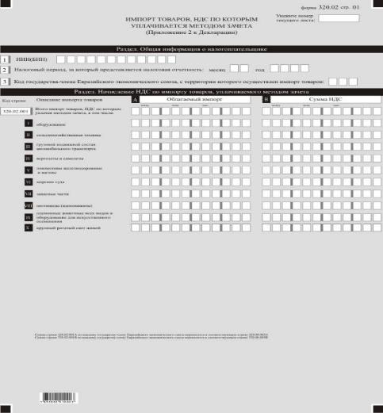

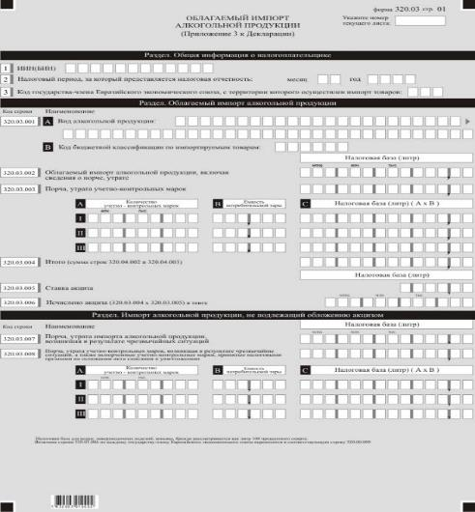

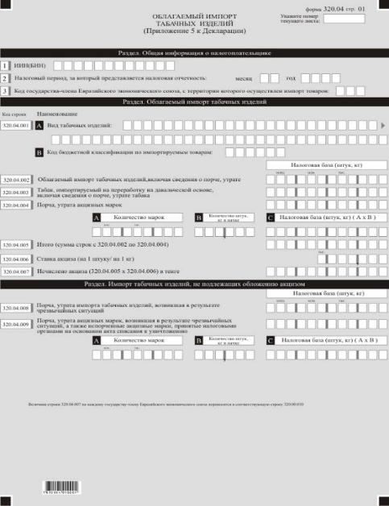

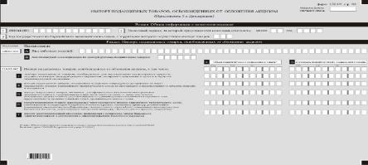

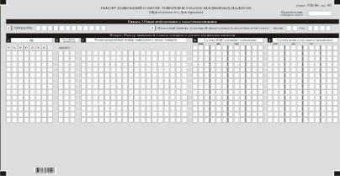

Приложение 25
к приказу Министра финансов
Республики Казахстан
от 12 февраля 2018 года № 166
Правила
составления налоговой отчетности "Декларация по косвенным налогам по импортированным товарам (форма 320.00)"
Глава 1. Общие положения
1. Настоящие Правила составления налоговой отчетности "Декларация по косвенным налогам по импортированным товарам (форма 320.00)" (далее – Правила) разработаны в соответствии с Кодексом Республики Казахстан от 25 декабря 2017 года "О налогах и других обязательных платежах в бюджет" (Налоговый кодекс) и определяют порядок составления формы налоговой отчетности "Декларация по косвенным налогам по импортированным товарам" (далее – декларация), предназначенной для детального отражения информации об исчислении налогового обязательства по налогу на добавленную стоимость (далее – НДС) и акцизам при импорте товаров с территории государств-членов Евразийского экономического союза в соответствии с разделами 10, 11 и статьей 428 Налогового кодекса.
2. Декларация состоит из самой декларации (форма 320.00), приложений к ней (формы с 320.01 по 320.06), предназначенных для детального отражения информации об исчислении налогового обязательства по НДС и акцизам.
3. При заполнении декларации не допускаются исправления, подчистки и помарки.
4. При отсутствии показателей соответствующие ячейки не заполняются.
5. Приложения к декларации составляются в обязательном порядке при заполнении строк в декларации, требующих раскрытия соответствующих показателей.
6. Приложения к декларации, за исключением приложения 320.06, не составляются при отсутствии данных, подлежащих отражению в них.
7. В случае превышения количества показателей в строках, имеющихся на листе приложения к декларации, дополнительно заполняется аналогичный лист приложения к декларации.
8. В настоящих правилах применяются арифметические знаки: "+" – плюс; "–" – минус; "х" – умножение; "/" – деление; "=" – равно.
9. Отрицательные значения сумм обозначаются знаком " – " в первой левой ячейке соответствующей строки (графы) декларации.
10. Декларация представляется в электронном виде. Лицами, импортирующими товары с освобождением от уплаты НДС или ином порядке исполнения налоговых обязательств по НДС, а также в случаях, предусмотренных подпунктами 2) и 3) пункта 2 статьи 458, пунктом 8 статьи 444 Налогового кодекса, декларация по косвенным налогам по импортированным товарам представляется также на бумажном носителе.
11. При составлении декларации на бумажном носителе – заполняется шариковой или перьевой ручкой, черными или синими чернилами, заглавными печатными символами или с использованием печатающего устройства. Декларация составляется, подписывается, заверяется (печатью в установленных законодательством Республики Казахстан случаях либо электронной цифровой подписью) налогоплательщиком (налоговым агентом) на бумажном и (или) электронном носителях на казахском и (или) русском языках, в соответствии с пунктом 2 статьи 204 Налогового кодекса.
12. При представлении декларации:
1) в явочном порядке на бумажном носителе – составляется в двух экземплярах, один экземпляр возвращается налогоплательщику (налоговому агенту) с отметкой фамилии, имени и отчества (при его наличии) и подписью работника органа государственных доходов, принявшего декларацию и оттиском печати (штампа);
2) по почте заказным письмом с уведомлением на бумажном носителе – налогоплательщик (налоговый агент) получает уведомление почтовой или иной организации связи;
3) в электронной форме – допускающем компьютерную обработку информации – налогоплательщик (налоговый агент) получает уведомление о принятии или непринятии налоговой отчетности системой приема налоговой отчетности органов государственных доходов.
13. В разделах "Общая информация о налогоплательщике" приложений указываются соответствующие данные, отраженные в разделе "Общая информация о налогоплательщике" декларации.
Глава 2. Пояснение по заполнению декларации (форма 320.00)
14. В разделе "Общая информация о налогоплательщике" налогоплательщик обязательно отражает следующие данные:
1) индивидуальный идентификационный номер (бизнес-идентификационный) номер) (далее – ИИН (БИН)) налогоплательщика. При исполнении налогового обязательства налогоплательщиком, относящимся к определенной категории, отмеченной в поле 7 декларации, указывается ИИН (БИН) такого налогоплательщика;
2) наименование юридического лица в соответствии с учредительными документами, фамилия, имя, отчество (при его наличии) физического лица или индивидуального предпринимателя в соответствии со свидетельством о государственной регистрации индивидуального предпринимателя. Строка подлежит обязательному заполнению.
При исполнении налогового обязательства доверительным управляющим в строке указывается наименование или фамилия, имя, отчество (при его наличии) доверительного управляющего. При исполнении налогового обязательства структурным подразделением юридического лица в случаях, указанных в абзацах третьем и четвертом подпункта 2) статьи 438 Налогового кодекса, указывается наименование такого структурного подразделения;
3) налоговый период, за который представляется налоговая отчетность (месяц) – отчетный налоговый период, за который представляется декларация (указывается арабскими цифрами). Отчетным периодом для представления декларации в соответствии со статьей 456 Налогового кодекса является календарный месяц;
4) вид декларации.
Соответствующие ячейки отмечаются с учетом отнесения декларации к видам налоговой отчетности, указанным в подпункте 2) пункта 3 статьи 206, в пункте 4 статьи 458 Налогового кодекса;
5) номер и дата уведомления.
Строки заполняются в случае представления вида декларации, предусмотренного абзацем вторым пункта 4 статьи 458 Налогового кодекса;
6) указывается регистрационный номер очередной декларации (присваивается органом государственных доходов при приеме), к которой представляется дополнительная декларация;
7) категория налогоплательщика в соответствии со статьей 438 Налогового кодекса. Обязательной отметке подлежит одна из ячеек А, В, С, D, E, F, G, Н и I, в зависимости от того, к какой категории относится налогоплательщик;
в ячейке 7 А обязательной отметке подлежит одна из ячеек. Ячейка I отмечается в случае импорта товаров резидентом. Ячейка II отмечается в случае импорта товаров нерезидентом в соответствии с абзацами пять, шесть и семь подпункта 2) статьи 438 Налогового кодекса;
ячейка 7 B заполняется, в случае если лицом, импортирующим товары в соответствии с абзацами третьим и четвертым подпункта 2) статьи 438 Налогового кодекса, является структурное подразделение юридического лица. Если структурное подразделение является стороной договора (контракта), отмечается ячейка 7 В I. Если структурное подразделение является получателем товаров по договору (контракту), отмечается ячейка 7 В II;
ячейка 7 С отмечается при импорте товаров физическим лицом, импортирующим товары в целях предпринимательской деятельности в соответствии с законодательством Республики Казахстан;
ячейка 7 D отмечается при импорте товаров частным нотариусом;
ячейка 7 Е отмечается при импорте товаров частным судебным исполнителем;
ячейка 7 F отмечается при импорте товаров адвокатом;
ячейка 7 G отмечается при импорте товаров, ввезенных для официального пользования иностранными дипломатическими и приравненными к ним представительствами иностранных государств, консульскими учреждениями иностранных государств, а также для личного пользования лицами, относящимися к дипломатическому и административно-техническому персоналу этих представительств, включая членов их семей, проживающих вместе с ними, консульскими должностными лицами, консульскими служащими, включая членов их семей, проживающих вместе с ними;
ячейка 7 H отмечается при импорте товаров доверительным управляющим;
ячейка 7 I отмечается при импорте товаров медиатором;
8) код валюты. Указывается код валюты в соответствии с приложением 23 Решения Комиссии Таможенного союза от 20 сентября 2010 года № 378 "О классификаторах, используемых для заполнения таможенных деклараций";
9) серия и номер свидетельства по НДС – серия и номер свидетельства о постановке на регистрационный учет по НДС. Строка подлежит обязательному заполнению только лицами, состоящими на регистрационном учете по НДС в Республике Казахстан.
В случае, если в поле 7 B отмечена ячейка 7 В I или 7 В II, в ячейке указывается серия и номер свидетельства по НДС юридического лица структурного подразделения;
10) импорт товаров, освобожденный от НДС;
11) импорт товаров, по которым НДС уплачивается методом зачета. Если лицом, осуществляется ввоз товаров, импортируемых на территорию Республики Казахстан с территории государств-членов Евразийского экономического союза, в порядке, установленном статьей 428 Налогового кодекса, отмечается соответствующая ячейка;
12) импорт подакцизных товаров. Если импортируемые товары являются подакцизными товарами, отмечается соответствующая ячейка;
13) импорт подакцизных товаров, освобожденных от обложения акцизом. Соответствующая ячейка отмечается в случае, если импортируемые подакцизные товары освобождены от обложения акцизами в соответствии с пунктом 3 статьи 464 Налогового кодекса;
14) представленные приложения. В строке 14 отмечаются ячейки соответствующие представленным приложениям;
15) документы, приложенные к декларации. В данной строке указываются сведения о документах, прилагаемых в соответствии с пунктом 2 статьи 456 Налогового кодекса к декларации, представляемой на бумажном носителе.
При представлении декларация только в электронной форме заполняется только поле 15 I.
В поле 15 I указывается количество заявлений о ввозе товаров и уплате косвенных налогов. Количество представленных заявлений о ввозе товаров и уплате косвенных налогов, указываемое в данном поле, должно соответствовать количеству заявлений о ввозе товаров и уплате косвенных налогов, отраженных в Реестре заявлений о ввозе товаров и уплате косвенных налогов формы 320.06.
В поле 15 II указывается общее количество листов документов, прилагаемых к декларации, представляемой на бумажном носителе в соответствии с пунктом 2 статьи 456 Налогового кодекса.
15. В разделе "Начисление налога на добавленную стоимость при импорте товаров":
1) в строке 320.00.001 А указывается итоговая сумма размера облагаемого импорта товаров, ввезенных (ввозимых) на территорию Республики Казахстан с территории государств-членов Евразийского экономического союза, по импорту товаров (предметов лизинга), а также по импорту товаров, являющихся продуктами переработки давальческого сырья в соответствии с пунктом 4 статьи 440 Налогового кодекса.
Строка 320.00.001 А включает в себя сумму строк 320.00.001 I А, 320.00.001 II А, 320.00.001 III А и 320.00.001 IV А;
2) в строке 320.00.001 I А указывается сумма размера облагаемого импорта товаров, ввезенных (ввозимых) на территорию Республики Казахстан с территории Российской Федерации;
3) в строке 320.00.001 II А указывается сумма размера облагаемого импорта товаров, ввезенных (ввозимых) на территорию Республики Казахстан с территории Республики Беларусь;
4) в строке 320.00.001 III А указывается сумма размера облагаемого импорта товаров, ввезенных (ввозимых) на территорию Республики Казахстан с территории Республики Армения;
5) в строке 320.00.001 IV А указывается сумма размера облагаемого импорта товаров, ввезенных (ввозимых) на территорию Республики Казахстан с территории Кыргызской Республики.
Размер облагаемого импорта, указываемого в строках 320.00.001 I А, 320.00.001 II А, 320.00.001 III А и 320.00.001 IV А определяется в соответствии со статьей 444 Налогового кодекса;
6) в строке 320.00.001 В указывается итоговая сумма НДС по облагаемому импорту товаров, ввезенных (ввозимых) на территорию Республики Казахстан с территории государств-членов Евразийского экономического союза, по импорту товаров (предметов лизинга), а также по импорту товаров, являющихся продуктами переработки давальческого сырья в соответствии с пунктом 4 статьи 40 Налогового кодекса.
Строка 320.00.001 В включает в себя сумму строк 320.00.001 I В, 320.00.001 II В, 320.00.001 III В и 320.00.001 IV В;
7) в строке 320.00.001 I В указывается сумма НДС по облагаемому импорту товаров, ввезенных (ввозимых) на территорию Республики Казахстан с территории Российской Федерации;
8) в строке 320.00.001 II В указывается сумма НДС по облагаемому импорту товаров, ввезенных (ввозимых) на территорию Республики Казахстан с территории Республики Беларусь;
9) в строке 320.00.001 III В указывается сумма НДС по облагаемому импорту товаров, ввезенных (ввозимых) на территорию Республики Казахстан с территории Республики Армения;
10) в строке 320.00.001 IV В указывается сумма НДС по облагаемому импорту товаров, ввезенных (ввозимых) на территорию Республики Казахстан с территории Кыргызской Республики;
11) в строке 320.00.002 А указывается облагаемый импорт товаров (предметов лизинга). Размер облагаемого импорта определяется в соответствии с пунктом 6 статьи 444 Налогового кодекса. Данная строка включает в себя суммы, указанные в строках 320.00.002 I А, 320.01.002 II А, 320.01.002 III А и 320.01.002 IV А;
12) в строке 320.00.002 I А указывается облагаемый импорт товаров (предметов лизинга) из Российской Федерации;
13) в строке 320.01.002 II А указывается облагаемый импорт товаров (предметов лизинга) из Республики Беларусь;
14) в строке 320.01.002 III А указывается облагаемый импорт товаров (предметов лизинга) из Республики Армения;
15) в строке 320.01.002 IV А указывается облагаемый импорт товаров (предметов лизинга) из Кыргызской Республики;
16) в строке 320.00.002 В указывается сумма НДС по облагаемому импорту товаров (предметов лизинга). Данная строка включает в себя суммы, указанные в строках 320.00.002 I В, 320.00.002 II В, 320.00.002 III В и 320.00.002 IV В;
17) в строке 320.00.002 I В указывается сумма НДС по облагаемому импорту товаров (предметов лизинга) из Российской Федерации;
18) в строке 320.00.002 II В указывается сумма НДС по облагаемому импорту (предметов лизинга) из Республики Беларусь;
19) в строке 320.00.002 III В указывается сумма НДС по облагаемому импорту (предметов лизинга) из Республики Армения;
20) в строке 320.00.002 IV В указывается сумма НДС по облагаемому импорту (предметов лизинга) из Кыргызской Республики;
21) в строке 320.00.003 А указывается облагаемый импорт товаров, являющихся продуктами переработки давальческого сырья. Размер облагаемого импорта товаров, являющихся продуктами переработки давальческого сырья, определяется на основе стоимости работ по переработки данного давальческого сырья в соответствии с пунктом 5 статьи 444 Налогового кодекса. Данная строка включает в себя суммы, указанные в строках 320.00.003 I А, 320.00.003 II А, 320.00.003 III А и 320.00.003 IV А;
22) в строке 320.00.003 I А указывается облагаемый импорт товаров, являющихся продуктами переработки давальческого сырья, из Российской Федерации;
23) в строке 320.00.003 II А облагаемый импорт товаров, являющихся продуктами переработки давальческого сырья, из Республики Беларусь;
24) в строке 320.00.003 III А облагаемый импорт товаров, являющихся продуктами переработки давальческого сырья, из Республики Армения;
25) в строке 320.00.003 IV А облагаемый импорт товаров, являющихся продуктами переработки давальческого сырья, из Кыргызской Республики;
26) в строке 320.00.003 В указывается сумма НДС по облагаемому импорту товаров, являющихся продуктами переработки давальческого сырья. Данная строка включает в себя суммы, указанные в строках 320.00.003 I В, 320.00.003 II В, 320.00.003 III В и 320.00.003 IV В;
27) в строке 320.00.003 I В указывается сумма НДС по облагаемому импорту товаров, являющихся продуктами переработки давальческого сырья, из Российской Федерации;
28) в строке 320.00.003 II В указывается сумма НДС по облагаемому импорту товаров, являющихся продуктами переработки давальческого сырья, из Республики Беларусь;
29) в строке 320.00.003 III В указывается сумма НДС по облагаемому импорту товаров, являющихся продуктами переработки давальческого сырья, из Республики Армения;
30) в строке 320.00.003 IV В указывается сумма НДС по облагаемому импорту товаров, являющихся продуктами переработки давальческого сырья, из Кыргызской Республики;
31) в строке 320.00.004 А указывается импорт, освобожденный от НДС в соответствии со статьей 399 Налогового кодекса. Строка 320.00.004 А включает в себя сумму строк 320.00.004 I А, 320.00.004 II А, 320.00.004 III А и 320.00.004 IV А;
32) в строке 320.00.004 I А указывается освобожденный в соответствии со статьей 399 Налогового кодекса импорт товаров из Российской Федерации.
В строку 320.00.004 I А переносится сумма строки 320.01.001 формы 320.01, в которой в строке 3 "Код государства-члена Евразийского экономического союза, с территории которого осуществлен импорт товаров" указан код Российской Федерации;
33) в строке 320.00.004 II А указывается освобожденный в соответствии со статьей 399 Налогового кодекса импорт товаров из Республики Беларусь.
В строку 320.00.004 II А переносится сумма строки 320.01.001 формы 320.01, в которой в строке 3 "Код государства-члена Евразийского экономического союза, с территории которого осуществлен импорт товаров" указан код Республики Беларусь;
34) в строке 320.00.004 III А указывается освобожденный в соответствии со статьей 399 Налогового кодекса импорт товаров из Республики Армения.
В строку 320.00.004 III А переносится сумма строки 320.01.001 формы 320.01, в которой в строке 3 "Код государства-члена Евразийского экономического союза, с территории которого осуществлен импорт товаров" указан код Республики Армения;
35) в строке 320.00.004 IV А указывается освобожденный в соответствии со статьей 399 Налогового кодекса импорт товаров из Кыргызской Республики.
В строку 320.00.004 IV А переносится сумма строки 320.01.001 формы 320.01, в которой в строке 3 "Код государства-члена Евразийского экономического союза, с территории которого осуществлен импорт товаров" указан код Кыргызской Республики.
36) в строке 320.00.005 А указывается размер облагаемого импорта товаров на территорию Республики Казахстан с территории государств-членов Евразийского экономического союза, по которым НДС уплачен методом зачета в соответствии со статьей 428 Налогового кодекса. Строка включает в себя сумму строк 320.00.005 I А, 320.00.005 А II, 320.00.005 А III и 320.00.005 А IV;
37) в строке 320.00.005 I А указывается размер облагаемого импорта товаров на территорию Республики Казахстан с территории Российской Федерации, по которым НДС уплачен методом зачета в соответствии со статьей 428 Налогового кодекса. В данную строку переносится сумма из строки 320.02.001 А формы 320.02, в которой в строке 3 "Код государства-члена Евразийского экономического союза, с территории которого осуществлен импорт товаров" отражен код Российской Федерации;
38) в строке 320.00.005 II А указывается размер облагаемого импорта товаров на территорию Республики Казахстан с территории Республики Беларусь, по которым НДС уплачен методом зачета в соответствии со статьей 428 Налогового кодекса. В данную строку переносится сумма из строки 320.02.001 А формы 320.02, в которой в строке 3 "Код государства-члена Евразийского экономического союза, с территории которого осуществлен импорт товаров" отражен код Республики Беларусь;
39) в строке 320.00.005 III А указывается размер облагаемого импорта товаров на территорию Республики Казахстан с территории Республики Армения, по которым НДС уплачен методом зачета в соответствии со статьей 428 Налогового кодекса. В данную строку переносится сумма из строки 320.02.001 А формы 320.02, в которой в строке 3 "Код государства-члена Евразийского экономического союза, с территории которого осуществлен импорт товаров" отражен код Республики Армения;
40) в строке 320.00.005 IV А указывается размер облагаемого импорта товаров на территорию Республики Казахстан с территории Кыргызской Республики, по которым НДС уплачен методом зачета в соответствии со статьей 428 Налогового кодекса. В данную строку переносится сумма из строки 320.03.001 А формы 320.02, в которой в строке 3 "Код государства-члена Евразийского экономического союза, с территории которого осуществлен импорт товаров" отражен код Кыргызской Республики;
41) в строке 320.00.005 В указывается сумма НДС по облагаемому импорту товаров на территорию Республики Казахстан с территории государств-членов Евразийского экономического союза, по которым НДС уплачен методом зачета в соответствии со статьей 428 Налогового кодекса. Строка включает в себя сумму строк 320.00.005 I В, 320.00.005 В II, 320.00.005 В III и 320.00.005 IV В;
42) в строке 320.00.005 I В указывается сумма НДС по облагаемому импорту товаров на территорию Республики Казахстан с территории Российской Федерации, по которым НДС уплачен методом зачета в соответствии со статьей 428 Закона о введении. В данную строку переносится сумма из строки 320.02.001 B формы 320.02, в которой в строке 3 "Код государства-члена Евразийского экономического союза, с территории которого осуществлен импорт товаров" отражен код Российской Федерации;
43) в строке 320.00.005 II В указывается сумма НДС по облагаемому импорту товаров на территорию Республики Казахстан с территории Республики Беларусь, по которым НДС уплачен методом зачета в соответствии со статьей 428 Налогового кодекса. В данную строку переносится сумма из строки 320.02.001 B формы 320.02, в которой в строке 3 "Код государства-члена Евразийского экономического союза, с территории которого осуществлен импорт товаров" отражен код Республики Беларусь;
44) в строке 320.00.005 III В указывается сумма НДС по облагаемому импорту товаров на территорию Республики Казахстан с территории Республики Армения, по которым НДС уплачен методом зачета в соответствии со статьей 428 Налогового кодекса. В данную строку переносится сумма из строки 320.02.001 B формы 320.02, в которой в строке 3 "Код государства-члена Евразийского экономического союза, с территории которого осуществлен импорт товаров" отражен код Республики Армения;
45) в строке 320.00.005 IV В указывается сумма НДС по облагаемому импорту товаров на территорию Республики Казахстан с территории Кыргызской Республики, по которым НДС уплачен методом зачета в соответствии со статьей 428 Налогового кодекса. В данную строку переносится сумма из строки 320.02.001 B формы 320.02, в которой в строке 3 "Код государства-члена Евразийского экономического союза, с территории которого осуществлен импорт товаров" отражен код Кыргызской Республики;
46) в строке 320.00.006 А указывается импорт товаров, освобожденный от НДС в соответствии с Налоговым кодексом и (или) международными договорами. В данную строку переносится сумма строк 320.00.006 I А, 320.00.006 II А, 320.00.006 III А и 320.00.007 IV А;
47) в строке 320.00.006 I А указывается импорт товаров с территории Российской Федерации, освобожденный от НДС в соответствии с Налоговым кодексом и (или) международными договорами. В данную строку переносится сумма из строк 320.01.002, 320.01.003, 320.01.004 и 320.01.005 формы 320.01, в которой в строке 3 "Код государства-члена Евразийского экономического союза, с территории которого осуществлен импорт товаров" отражен код Российской Федерации;
48) в строке 320.00.006 II А импорт товаров с территории Республики Беларусь, освобожденный от НДС в соответствии с Налоговым кодексом и (или) международными договорами. В данную строку переносится сумма из строк 320.01.002, 320.01.003, 320.01.004 и 320.01.005 формы 320.01, в которой в строке 3 "Код государства-члена Евразийского экономического союза, с территории которого осуществлен импорт товаров" отражен код Республики Беларусь;
49) в строке 320.00.006 III А импорт товаров с территории Республики Армения, освобожденный от НДС в соответствии с Налоговым кодексом и (или) международными договорами. В данную строку переносится сумма из строк 320.01.002, 320.01.003, 320.01.004, 320.01.005 формы 320.01, в которой в строке 3 "Код государства-члена Евразийского экономического союза, с территории которого осуществлен импорт товаров" отражен код Республики Армения;
50) в строке 320.00.006 IV А импорт товаров с территории Кыргызской Республики, освобожденный от налога на добавленную стоимость в соответствии с Налоговым кодексом и (или) международными договорами. В данную строку переносится сумма из строк 320.01.002, 320.01.003, 320.01.004 и 320.01.005 формы 320.01, в которой в строке 3 "Код государства-члена Евразийского экономического союза, с территории которого осуществлен импорт товаров" отражен код Кыргызской Республики.
16. В разделе "Начисление акцизов при импорте подакцизных товаров" отражаются следующие данные:
1) в строке 320.00.007 указывается сумма акциза, исчисленного по импорту всех видов спирта;
2) в строке 320.00.007 I указывается сумма акциза, исчисленного по импорту всех видов спирта из Российской Федерации;
3) в строке 320.00.007 II указывается сумма акциза, исчисленного по импорту всех видов спирта из Республики Беларусь;
4) в строке 320.00.007 III указывается сумма акциза, исчисленного по импорту всех видов спирта из Республики Армения;
5) в строке 320.00.007 IV указывается сумма акциза, исчисленного по импорту всех видов спирта из Кыргызской Республики;
6) в строке 320.00.008 указывается сумма акциза, исчисленного по импорту виноматериала;
7) в строке 320.00.008 I указывается сумма акциза, исчисленного по импорту виноматериала из Российской Федерации;
8) в строке 320.00.008 II указывается сумма акциза, исчисленного по импорту виноматериала из Республики Беларусь;
9) в строке 320.00.008 III указывается сумма акциза, исчисленного по импорту виноматериала из Республики Армения;
10) в строке 320.00.008 IV указывается сумма акциза, исчисленного по импорту виноматериала из Кыргызской Республики;
11) в строке 320.00.009 указывается сумма акциза, исчисленного по импорту алкогольной продукции. Строка включает в себя сумму строк 320.00.009 I, 320.00.009 II, 320.00.009 III и 320.00.009 IV;
12) в строке 320.00.009 I указывается сумма акциза, исчисленного по импорту алкогольной продукции из Российской Федерации. Данная строка определяется как итоговая сумма строк 320.03.006 формы 320.03, составленная по всем видам алкогольной продукции, при указании в строке 3 "Код государства-члена Евразийского экономического союза, с территории которого осуществлен импорт товаров" кода Российской Федерации. На каждый вид алкогольной продукции составляется отдельный лист формы 320.03;
13) в строке 320.00.009 II указывается сумма акциза, исчисленного по импорту алкогольной продукции из Республики Беларусь. Данная строка определяется как итоговая сумма строк 320.03.006 формы 320.03, составленная по всем видам алкогольной продукции, при указании в строке 3 "Код государства-члена Евразийского экономического союза, с территории которого осуществлен импорт товаров" кода Республики Беларусь. На каждый вид алкогольной продукции составляется отдельный лист формы 320.03;
14) в строке 320.00.009 III указывается сумма акциза, исчисленного по импорту алкогольной продукции из Республики Армении. Данная строка определяется как итоговая сумма строк 320.03.006 формы 320.03, составленная по всем видам алкогольной продукции, при указании в строке 3 "Код государства-члена Евразийского экономического союза, с территории которого осуществлен импорт товаров" кода Республики Армении. На каждый вид алкогольной продукции составляется отдельный лист формы 320.03;
15) в строке 320.00.009 IV указывается сумма акциза, исчисленного по импорту алкогольной продукции из Кыргызской Республики. Данная строка определяется как итоговая сумма строк 320.03.006 формы 320.03, составленная по всем видам алкогольной продукции, при указании в строке 3 "Код государства-члена Евразийского экономического союза, с территории которого осуществлен импорт товаров" кода Кыргызской Республики. На каждый вид алкогольной продукции составляется отдельный лист формы 320.03;
16) в строке 320.00.010 указывается сумма акциза, исчисленного по импорту табачных изделий. Строка включает в себя сумму строк 320.00.010 I, 320.00.010 II, 320.00.010 III и 320.00.010 IV;
17) в строке 320.00.010 I указывается сумма акциза, исчисленного по импорту табачных изделий из Российской Федерации. Данная строка определяется как итоговая сумма строк 320.04.007 формы 320.04, составленная по всем видам табачных изделий, при указании в строке 3 "Код государства-члена Евразийского экономического союза, с территории которого осуществлен импорт товаров" кода Российской Федерации. На каждый вид табачных изделий составляется отдельный лист формы 320.04;
18) в строке 320.00.010 II указывается сумма акциза, исчисленного по импорту табачных изделий из Республики Беларусь. Данная строка определяется как итоговая сумма строк 320.04.007 формы 320.04, составленная по всем видам табачных изделий, при указании в строке 3 "Код государства-члена Евразийского экономического союза, с территории которого осуществлен импорт товаров" кода Республики Беларусь. На каждый вид табачных изделий составляется отдельный лист формы 320.04;
19) в строке 320.00.010 III указывается сумма акциза, исчисленного по импорту табачных изделий из Республики Армения. Данная строка определяется как итоговая сумма строк 320.04.007 формы 320.04, составленная по всем видам табачных изделий, при указании в строке 3 "Код государства-члена Евразийского экономического союза, с территории которого осуществлен импорт товаров" кода Республики Армения. На каждый вид табачных изделий составляется отдельный лист формы 320.04;
20) в строке 320.00.010 IV указывается сумма акциза, исчисленного по импорту табачных изделий из Кыргызской Республики. Данная строка определяется как итоговая сумма строк 320.04.007 формы 320.04, составленная по всем видам табачных изделий, при указании в строке 3 "Код государства-члена Евразийского экономического союза, с территории которого осуществлен импорт товаров" кода Кыргызской Республики. На каждый вид табачных изделий составляется отдельный лист формы 320.04;
21) в строке 320.00.011 указывается сумма акциза, исчисленного по импорту сырой нефти, газовому конденсату;
22) в строке 320.00.011 I указывается сумма акциза, исчисленного по импорту сырой нефти, газовому конденсату из Российской Федерации;
23) в строке 320.00.011 II указывается сумма акциза, исчисленного по импорту сырой нефти, газовому конденсату из Республики Беларусь;
24) в строке 320.00.011 III указывается сумма акциза, исчисленного по импорту сырой нефти, газовому конденсату из Республики Армения;
25) в строке 320.00.011 IV указывается сумма акциза, исчисленного по импорту сырой нефти, газовому конденсату из Кыргызской Республики;
26) в строке 320.00.012 указывается сумма акциза, исчисленного по импорту бензина (за исключением авиационного);
27) в строке 320.00.012 I указывается сумма акциза, исчисленного по импорту бензина (за исключением авиационного) из Российской Федерации;
28) в строке 320.00.012 II указывается сумма акциза, исчисленного по импорту бензина (за исключением авиационного) из Республики Беларусь;
29) в строке 320.00.012 III указывается сумма акциза, исчисленного по импорту бензина (за исключением авиационного) из Республики Армения;
30) в строке 320.00.012 IV указывается сумма акциза, исчисленного по импорту бензина (за исключением авиационного) из Кыргызской Республики;
31) в строке 320.00.013 указывается сумма акциза, исчисленного по импорту дизельного топлива;
32) в строке 320.00.013 I указывается сумма акциза, исчисленного по импорту дизельного топлива из Российской Федерации;
33) в строке 320.00.013 II указывается сумма акциза, исчисленного по импорту дизельного топлива из Республики Беларусь;
34) в строке 320.00.013 III указывается сумма акциза, исчисленного по импорту дизельного топлива из Республики Армения;
35) в строке 320.00.013 IV указывается сумма акциза, исчисленного по импорту дизельного топлива из Кыргызской Республики;
36) в строке 320.00.014 указывается сумма акциза, исчисленного по импорту легковых автомобилей и прочих моторных транспортных средств;
37) в строке 320.00.014 I указывается сумма акциза, исчисленного по импорту легковых автомобилей и прочих моторных транспортных средств из Российской Федерации;
38) в строке 320.00.014 II указывается сумма акциза, исчисленного по импорту легковых автомобилей и прочих моторных транспортных средств из Республики Беларусь;
39) в строке 320.00.014 III указывается сумма акциза, исчисленного по импорту легковых автомобилей и прочих моторных транспортных средств из Республики Армения;
40) в строке 320.00.014 IV указывается сумма акциза, исчисленного по импорту легковых автомобилей и прочих моторных транспортных средств из Кыргызской Республики.
17. В разделе "Импорт подакцизных товаров, освобожденных от обложения акцизом" в строке 320.00.015 указывается стоимость импортируемых подакцизных товаров, освобожденных от обложения акцизом. В данную строку переносится общая стоимость подакцизного товара, формируемого из строки 320.05.002 В по всем листам формы 320.05.
18. В разделе "Сумма НДС и акцизов по импорту, начисленных по результатам налоговой проверки":
1) в строке 320.00.016 указывается сумма НДС по импортированным товарам, начисленная по результатам налоговой проверки. Строка подлежит заполнению только в дополнительной Декларации. Строка включает в себя сумму строк 320.00.016 I, 320.00.016 II, 320.00.016 III и 320.00.016 IV;
2) в строке 320.00.016 I указывается сумма государства-члена, начисленная по результатам налоговой проверки по товарам, импортированным из Российской Федерации;
3) в строке 320.00.016 II указывается сумма государства-члена, начисленная по результатам налоговой проверки по товарам, импортированным из Республики Беларусь;
4) в строке 320.00.016 III указывается сумма государства-члена, начисленная по результатам налоговой проверки по товарам, импортированным из Республики Армения;
5) в строке 320.00.016 IV указывается сумма государства-члена, начисленная по результатам налоговой проверки по товарам, импортированным из Кыргызской Республики.
При заполнении строк 320.00.016, 320.00.016 I, 320.00.016 II и 320.00.016 IIIв дополнительной декларации такая же сумма подлежит обязательному отражению в строках 320.00.001 В, 320.00.001 В I, 320.00.001 В II и 320.00.001 В III, соответственно;
6) в строке 320.00.017 указывается сумма акцизов по импортированным товарам, начисленных по результатам налоговой проверки. Строка подлежит заполнению только в дополнительной декларации. Строка включает в себя сумму из строк 320.00.017 I, 320.00.017 II, 320.00.017 III и 320.00.017 IV;
7) в строке 320.00.017 I указывается сумма акцизов, начисленных по результатам налоговой проверки по товарам, импортированным из Российской Федерации;
8) в строке 320.00.017 II указывается сумма акцизов, начисленных по результатам налоговой проверки по товарам, импортированным из Республики Беларусь;
9) в строке 320.00.017 III указывается сумма акцизов, начисленных по результатам налоговой проверки по товарам, импортированным из Республики Армения;
10) в строке 320.00.017 IV указывается сумма акцизов, начисленных по результатам налоговой проверки по товарам, импортированным из Кыргызской Республики.
19. В разделе "Импорт, не облагаемый НДС в Евразийского экономического союзе":
1) в строке 320.00.018 указывается стоимость товаров, не подлежащих обложению НДС при импорте в случае утраты товаров, понесенных налогоплательщиком в пределах норм естественной убыли, установленных в соответствии с законодательством Республики Казахстан, а также при порче товаров, возникшей в результате чрезвычайных ситуаций природного и техногенного характера в соответствии с пунктом 5 статьи 459 Налогового кодекса. Строка включает в себя сумму строк 320.00.018 I, 320.00.018 II, 320.00.018 III и 320.00.018 IV;
2) в строке 320.00.018 I указывается стоимость товаров, не подлежащих обложению НДС в соответствии с пунктом 5 статьи 459 Налогового кодекса при импорте товаров из Российской Федерации;
3) в строке 320.00.018 II указывается стоимость товаров, не подлежащих обложению НДС в соответствии с пунктом 5 статьи 459 Налогового кодекса при импорте товаров из Республики Беларусь;
4) в строке 320.00.018 III указывается стоимость товаров, не подлежащих обложению НДС в соответствии с пунктом 5 статьи 459 Налогового кодекса при импорте товаров из Республики Армения;
5) в строке 320.00.018 IV указывается стоимость товаров, не подлежащих обложению НДС в соответствии с пунктом 5 статьи 459 Налогового кодекса при импорте товаров из Кыргызской Республики.
20. В разделе "Ответственность налогоплательщика":
1) в поле "Фамилия, имя, отчество (при его наличии) налогоплательщика" указываются фамилия, имя, отчество (при его наличии) руководителя в соответствии с учредительными документами. Если декларация представляется индивидуальным предпринимателем указывается его фамилия, имя, отчество (при его наличии), в соответствии со свидетельством о государственной регистрации индивидуального предпринимателя;
2) дата подачи декларации – дата представления декларации в орган государственных доходов;
3) код органа государственных доходов – код органа государственных доходов по месту нахождения налогоплательщика;
4) в поле "Фамилия, имя, отчество (при его наличии) должностного лица, принявшего декларацию" указываются фамилия, имя, отчество (при его наличии) работника органа государственных доходов, принявшего декларацию;
5) дата приема декларации – дата представления декларации в соответствии с пунктом 2 статьи 209 Налогового кодекса;
6) входящий номер документа – регистрационный номер декларации, присваиваемый органом государственных доходов;
7) дата почтового штемпеля – дата почтового штемпеля, проставленного почтовой или иной организацией связи.
Подпункты 27), 28), 29) и 30) настоящего пункта заполняются работником органа государственных доходов, принявшим декларацию на бумажном носителе.
Глава 3. Пояснение по заполнению формы 320.01 – Импорт, освобожденный от налога на добавленную стоимость
21. Данная форма предназначена для детального отражения импорта товаров с территории государств-членов Евразийского экономического союза, освобожденного от НДС.
Приложение 320.01 подлежит заполнению, если в разделе "Общая информация о налогоплательщике" формы 320.00 в строке 15 "Представленные приложения" отмечена ячейка "01".
Приложение 320.01 заполняется по каждому государству-члену Евразийского экономического союза, с территории которого осуществлен импорт товаров, путем указания соответствующего кода в строке 3 "Код государства-члена Евразийского экономического союза, с территории которого осуществлен импорт товаров".
22. В разделе "Импорт, освобожденный от налога на добавленную стоимость":
1) в строке 320.01.001 указывается импорт, освобожденный от НДС в соответствии со статьей 399 Налогового кодекса. Данная строка включает в себя строки 320.01.001 А, 320.01.001 В, 320.01.001 С, 320.01.001 D, 320.01.001 Е и 320.01.001 F;
2) в строке 320.01.001 A указывается размер освобожденного импорта товаров, за исключением подакцизных, ввозимых в качестве гуманитарной помощи в порядке, определяемом Правительством Республики Казахстан;
3) в строке 320.01.001 B указывается размер освобожденного импорта товаров, за исключением подакцизных, ввозимых в целях благотворительной помощи по линии государства, правительств государств, международных организаций, включая оказание технического содействия;
4) в строке 320.01.001 C указывается размер освобожденного импорта товаров, ввезенных для официального пользования иностранными дипломатическими и приравненными к ним представительствами иностранных государств, консульскими учреждениями иностранных государств, а также для личного пользования лицами, относящимися к дипломатическому и административно-техническому персоналу этих представительств, включая членов их семей, проживающих вместе с ними, консульскими должностными лицами, консульскими служащими, включая членов их семей, проживающих вместе с ними;
5) в строке 320.01.001 D указывается размер освобожденного импорта лекарственных средств любых форм, в том числе лекарств-субстанций; изделий медицинского (ветеринарного) назначения, включая протезно-ортопедические изделия, сурдотифлотехники и медицинской (ветеринарной) техники; материалов, оборудования и комплектующих для производства лекарственных средств любых форм, в том числе лекарств-субстанций, изделий медицинского (ветеринарного) назначения, включая ортопедические изделия, и медицинской (ветеринарной) техники;
6) в строке 320.01.001 Е указывается размер освобожденного импорта товаров, осуществляемый за счет средств грантов, предоставленных по линии государства, правительств государств и международных организаций;
7) в строке 320.01.001 F указывается размер освобожденного импорта товаров, освобожденного в соответствии со статьей 399 Налогового кодекса и не указанного в строках с 320.01.001 A и по 320.01.001 Е;
8) в строке 320.01.002 указывается размер освобожденного импорта товаров на территорию Республики Казахстан с территории государств-членов Евразийского экономического союза, ввезенных юридическим лицом, его подрядчиками, осуществляющими деятельность в рамках концессионного договора, заключенного с Правительством Республики Казахстан на реализацию инфраструктурного проекта до 1 января 2009 года;
9) в строке 320.01.003 указывается размер освобожденного импорта товаров на территорию Республики Казахстан с территории государств-членов Евразийского экономического союза, ввезенных в рамках гарантированного обслуживания, предусмотренного договором (контрактом) в соответствии с подпункту 2) пункта 2 статьи 451 Налогового кодекса;
10) в строке 320.01.004 указывается размер освобожденного импорта товаров на территорию Республики Казахстан с территории государств-членов Евразийского экономического союза, ввезенных в рамках соглашения (контракта) на недропользование, по которому предусмотрена стабильность налогового режима согласно пункту 1 статьи 722 Налогового кодекса;
11) в строке 320.01.005 указывается размер прочего импорта товаров на территорию Республики Казахстан с территории государств-членов Евразийского экономического союза, освобожденного от НДС в соответствии с Налоговым кодексом и (или) международными договорами.
Сумма строки 320.01.001 при указании в строке 3 "Код государства-члена Евразийского экономического союза, с территории которого осуществлен импорт товаров" кода Российской Федерации переносится в строку 320.00.004 I А, при указании кода Республики Беларусь – в строку 320.00.004 II А, при указании кода Республики Армения – в строку 320.00.004 III А, при указании кода Кыргызской Республики – в строку 320.00.004 IV А.
Сумма строк 320.01.002, 320.01.003, 320.01.004 и 320.01.005 при указании в строке 3 "Код государства-члена Евразийского экономического союза, с территории которого осуществлен импорт товаров" кода Российской Федерации переносится в строку 320.00.006 I А, при указании кода Республики Беларусь – в строку 320.00.006 II А, при указании кода Республики Армения – в строку 320.00.006 III А, при указании кода Кыргызской Республики – в строку 320.00.006 IV А.
Глава 4. Пояснение по заполнению формы 320.02 – Импорт товаров, НДС по которым уплачивается методом зачета
23. Данная форма заполняется для детального отражения информации по импорту товаров с территории государств-членов Евразийского экономического союза, осуществленному в течение налогового периода, по которым НДС при импорте уплачивается методом зачета, в соответствии со статьей 428 Налогового кодекса.
Приложение 320.02 подлежит заполнению, если в разделе "Общая информация о налогоплательщике" формы 320.00 в строке 15 "Представленные приложения" отмечена ячейка "02".
Приложение 320.02 заполняется по каждому государству-члену Евразийского экономического союза, с территории которого осуществлен импорт товаров, путем указания соответствующего кода в строке 3 "Код государства-члена Евразийского экономического союза, с территории которого осуществлен импорт товаров".
24. В разделе "Начисление налога на добавленную стоимость по импорту товаров, уплачиваемого методом зачета":
1) в строке 320.02.001 А указывается сумма облагаемого импорта товаров, включенных в Перечень, утвержденный приказом Министра национальной экономики Республики Казахстан от 13 февраля 2015 года № 93 (далее – Перечень), ввозимых с территории государств-членов Евразийского экономического союза, НДС по которым уплачивается методом зачета.
Данная строка включает в себя строки 320.02.001 I А, 320.02.001 II А, 320.02.001 III А, 320.02.001 IV А, 320.02.001 V А, 320.02.001 VI А, 320.02.001 VII А, 320.02.001 VIII А, 320.02.001 IХ А и 320.02.001 Х А;
2) в строке 320.02.001 I А указывается сумма облагаемого импорта по импортированному оборудованию;
3) в строке 320.02.001 II А указывается сумма облагаемого импорта по импортированной сельскохозяйственной техники;
4) в строке 320.02.001 III А указывается сумма облагаемого импорта по импортированному грузовому подвижному составу автомобильного транспорта;
5) в строке 320.02.001 IV А указывается сумма облагаемого импорта по импортированным самолетам и вертолетам;
6) в строке 320.02.001 V А указывается сумма облагаемого импорта по импортированным локомотивам железнодорожным и вагонам;
7) в строке 320.02.001 VI А указывается сумма облагаемого импорта по импортированным морским судам;
8) в строке 320.02.001 VII А указывается сумма облагаемого импорта по импортированным запасным частям;
9) в строке 320.02.001 VIII А указывается сумма облагаемого импорта по импортированным пестицидам (ядохимикатам);
10) в строке 320.02.001 IХ А указывается сумма облагаемого импорта по импортированным племенным животным всех видов и оборудования для искусственного осеменения;
11) в строке 320.02.001 Х А указывается сумма облагаемого импорта по крупному рогатому скоту живому;
12) в строке 320.02.001 В указывается сумма НДС уплачиваемого методом зачета по импорту товаров, включенных в Перечень, утвержденный приказом Министра национальной экономики Республики Казахстан от 13 февраля 2015 года № 93, ввозимых с территории государств-членов Евразийского экономического союза.
Данная строка включает в себя строки 320.02.001 I В, 320.02.001 II В, 320.02.001 III В, 320.02.001 IV В, 320.02.001 V В, 320.02.001 VI В, 320.02.001 VII В, 320.02.001 VIII В, 320.02.001 IХ В и 320.02.001 Х В;
13) в строке 320.02.001 I В указывается сумма НДС по импортированному оборудованию;
14) в строке 320.02.001 II В указывается сумма НДС по импортированной сельскохозяйственной технике;
15) в строке 320.02.001 III В указывается сумма НДС по импортированному грузовому подвижному составу автомобильного транспорта;
16) в строке 320.02.001 IV В указывается сумма НДС по импортированным самолетам и вертолетам;
17) в строке 320.02.001 V В указывается сумма НДС по импортированным локомотивам железнодорожным и вагонам;
18) в строке 320.02.001 VI В указывается сумма НДС по импортированным морским судам;
19) в строке 320.02.001 VII В указывается сумма НДС по импортированным запасным частям;
20) в строке 320.02.001 VIII В указывается сумма НДС по импортированным пестицидам (ядохимикатам);
21) в строке 320.02.001 IХ В указывается сумма НДС по импортированным племенным животным всех видов и оборудованиям для искусственного осеменения;
22) в строке 320.02.001 Х В указывается сумма НДС уплачиваемого методом зачета по крупному рогатому скоту живому.
Сумма строки 320.02.001 А при указании в строке 3 "Код государства-члена Евразийского экономического союза, с территории которого осуществлен импорт товаров" кода Российской Федерации переносится в строку 320.00.005 I А, при указании кода Республики Беларусь – в строку 320.00.005 II А, при указании кода Республики Армения – в строку 320.00.005 III А, при указании кода Кыргызской Республики – в строку 320.00.005 IV А.
Сумма строки 320.02.001 В при указании в строке 3 "Код государства-члена Евразийского экономического союза, с территории которого осуществлен импорт товаров" кода Российской Федерации переносится в строку 320.00.005 I В, при указании кода Республики Беларусь – в строку 320.00.005 II В, при указании кода Республики Армения – в строку 320.00.005 III В, при указании кода Кыргызской Республики – в строку 320.00.005 IV В.
Глава 5. Пояснение по заполнению формы 320.03 – Облагаемый импорт алкогольной продукции
25. Данная форма предназначена для отражения информации об облагаемом импорте алкогольной продукции, совершенном в течение налогового периода, и заполняется налогоплательщиками, импортирующими алкогольную продукцию в Республику Казахстан из государств-членов Евразийского экономического союза. На каждый вид алкогольной продукции составляется отдельный лист.
Приложение 320.03 подлежит заполнению, если в разделе "Общая информация о налогоплательщике" формы 320.00 в строке 15 "Представленные приложения" отмечена ячейка "03".
Приложение 320.03 заполняется по каждому государству-члену Евразийского экономического союза, с территории которого осуществлен импорт товаров, путем указания соответствующего кода в строке 3 "Код государства-члена Евразийского экономического союза, с территории которого осуществлен импорт товаров".
26. В разделе "Облагаемый импорт алкогольной продукции":
1) в строке 320.03.001 А указывается вид алкогольной продукции;
2) в строке 320.03.001 В указывается соответствующий код бюджетной классификации по подакцизным товарам, импортированным с территории государств-членов Евразийского экономического союза;
3) в строке 320.03.002 указывается объем облагаемого импорта алкогольной продукции, включая сведения о ее порче, утрате в соответствии со статьей 468 Налогового кодекса;
4) в строке 320.03.003 указывается объем алкогольной продукции, включаемый в налогооблагаемую базу при порче или утрате учетно-контрольных марок. Строка 320.03.003 определяется как сумма строк 320.03.003 I С, 320.03.003 II С и 320.03.003 III С;
5) в строках 320.03.003 I A – 320.03.003 III A указывается количество учетно-контрольных марок;
6) в строках 320.03.003 I B – 320.03.003 III B указывается емкость потребительской тары;
7) в строках 320.03.003 I C – 320.03.003 C III указывается налоговая база по порче, утрате учетно-контрольных марок, которая определяется как произведение граф А и В;
8) в строке 320.03.004 указывается общий объем облагаемого импорта алкогольной продукции, которая определяемая как сумма строк 320.03.002 и 320.03.003;
9) в строке 320.03.005 указывается установленная ставка акциза;
10) в строке 320.03.006 указывается сумма акциза, исчисленного в соответствии со статьей 472 Налогового кодекса, определяемая как произведение строк 320.03.004 и 320.03.005.
27. Раздел "Импорт алкогольной продукции, не подлежащий обложению акцизом":
1) в строке 320.03.007 указывается объем импорта алкогольной продукции, не включаемый в налогооблагаемую базу, в отношении которого установлен факт порчи или утраты, возникший в результате чрезвычайных ситуаций;
2) в строке 320.03.008 указывается объем алкогольной продукции, не включаемый в налогооблагаемую базу при порче или утрате учетно-контрольных марок, возникших в результате чрезвычайных ситуаций, а также объем алкогольной продукции, не включаемый в налогооблагаемую базу, по испорченным учетно-контрольным маркам, принятым органами государственных доходов на основании акта списания к уничтожению. Строка 320.03.008 определяется как сумма строк 320.03.008 I С, 320.03.008 II С, и 320.03.008 III С. Данная строка заполняется аналогично строке 320.03.003.
28. Налоговая база для водки, ликероводочных изделий, коньяка, бренди рассматривается как литр 100 процентного спирта.
Сумма строки 320.03.006 при указании в строке 3 "Код государства-члена Евразийского экономического союза, с территории которого осуществлен импорт товаров" кода Российской Федерации переносится в строку 320.00.009 I, при указании кода Республики Беларусь – в строку 320.00.009 II, при указании кода Республики Армения – в строку 320.00.009 III, при указании кода Кыргызской Республики – в строку 320.00.009 IV.
Глава 6. Пояснение по заполнению формы 320.04 – Облагаемый импорт табачных изделий
29. Данная форма предназначена для детального отражения информации об облагаемом импорте всех видов табачных изделий, включая сигареты с фильтром, сигареты без фильтра, папиросы, сигары, сигариллы, табак трубочный, курительный, жевательный, сосательный, нюхательный, кальянный и прочий, упакованный в потребительскую тару и предназначенный для конечного потребления, за исключением фармацевтической продукции, содержащей никотин (далее – табак), совершенном в течение налогового периода, и заполняется налогоплательщиками, импортирующими табачные изделия в Республику Казахстан из государств-членов Евразийского экономического союза. На каждый вид табачных изделий составляется отдельный лист.
30. Приложение 320.04 подлежит заполнению, если в разделе "Общая информация о налогоплательщике" формы 320.00 в строке 15 "Представленные приложения" отмечена ячейка "04". При заполнении данной формы ставка акциза указывается исходя из расчета на одну штуку и/или килограмм табачных изделий. Для этого, ставку акциза, установленную на единицу измерения табачных изделий в штуках, за исключением сигар, необходимо разделить на 1000. Единицей измерения табака являются килограммы, единицей измерения остальных видов табачных изделий являются штуки.
Приложение 320.04 заполняется по каждому государству-члену Евразийского экономического союза, с территории которого осуществлен импорт товаров, путем указания соответствующего кода в строке 3 "Код государства-члена Евразийского экономического союза, с территории которого осуществлен импорт товаров".
31. В разделе "Облагаемый импорт табачных изделий":
1) в строке 320.04.001 графы А указывается вид табачных изделий;
2) в строке 320.04.001 графы В указывается код бюджетной классификации по товарам, импортируемым с территории государств-членов Евразийского экономического союза;
3) в строке 320.04.002 указывается облагаемый импорт табачных изделий, включая сведения о порче, утрате табачных изделий в соответствии со статьей 468 Налогового кодекса;
4) в строке 320.04.003 отражаются сведения по табаку, импортируемому на переработку на давальческой основе, включая сведения о порче, утрате табака в соответствии со статьей 468 Налогового кодекса;
5) в строке 320.04.004 указывается количество, включаемое в налогооблагаемую базу при порче или утрате акцизных марок;
6) в строке 320.04.004 А указывается количество испорченных и утраченных акцизных марок;
7) в строке 320.04.004 В указывается наибольшее количество штук, кг в пачке, в которой импортировалась их упаковка в течении налогового периода, предшествующего периоду, в котором произошла порча, утрата акцизных марок;
8) в строках 320.04.004 С указывается размер налоговой базы, определяемый как произведение граф А и В;
9) в строке 320.04.005 указывается общий размер налоговой базы по облагаемому импорту табачных изделий, в течение отчетного налогового периода. Данная строка определяется как сумма строк c 320.04.002 по 320.04.004;
10) в строке 320.04.006 указывается установленная ставка акциза (на 1 штуку, либо на 1 кг);
11) в строке 320.04.007 указывается сумма акциза, исчисленного в соответствии со статьей 472 Налогового кодекса, определяемая как произведение строк 320.04.005 и 320.04.006.
32. Раздел "Импорт табачных изделий, не подлежащих обложению акцизом":
1) в строке 320.04.008 указывается необлагаемый импорт табачных изделий при порче, утрате, возникшей в результате чрезвычайных ситуаций;
2) в строке 320.04.009 указывается не подлежащее обложению акцизом количество акцизных марок при порче, утрате, возникшей в результате чрезвычайных ситуаций, а также количество испорченных акцизных марок, принятых органами государственных доходов на основании акта списания к уничтожению. Данная строка заполняется аналогично строке 320.04.004.
Сумма строки 320.04.007 при указании в строке 3 "Код государства-члена Евразийского экономического союза, с территории которого осуществлен импорт товаров" кода Российской Федерации переносится в строку 320.00.010 I, при указании кода Республики Беларусь – в строку 320.00.010 II, при указании кода Республики Армения – в строку 320.00.010 III, при указании кода Кыргызской Республики – в строку 320.00.010 IV.
Глава 7. Пояснение по заполнению формы 320.05 – Импорт подакцизных товаров, освобожденных от обложения акцизом
33. Данная форма предназначена для детального отражения информации об импорте подакцизных товаров, освобожденных от обложения акцизом в соответствии с пунктом 2 статьи 481 Налогового кодекса.
Приложение 320.05 подлежит заполнению, если в разделе "Общая информация о налогоплательщике" формы 320.00 в строке 15 "Представленные приложения" отмечена ячейка "05". На каждый вид подакцизной продукции составляется отдельный лист.
Приложение 320.05 заполняется по каждому государству-члену Евразийского экономического союза, с территории которого осуществлен импорт товаров, путем указания соответствующего кода в строке 3 "Код государства-члена Евразийского экономического союза, с территории которого осуществлен импорт товаров".
34. В разделе "Импорт подакцизных товаров, освобожденных от обложения акцизом":
1) в строке 320.05.001 графы А указывается вид табачных изделий;
2) в строке 320.05.001 графы В указывается код бюджетной классификации по подакцизным товарам, импортируемым с территории государств-членов Евразийского экономического союза;
3) в строке 320.05.002 указываются сведения об объеме и стоимости импортируемых подакцизных товаров. Данная строка определяется как сумма строк с 320.05.002 I по 320.05.002 V;
4) в строке 320.05.002 I указываются сведения об объеме и стоимости импортируемых подакцизных товаров, необходимых для эксплуатации транспортных средств, осуществляющих международные перевозки, во время следования в пути и в пунктах промежуточной остановки;
5) в строке 320.05.002 II указываются сведения об объеме и стоимости импортируемых подакцизных товаров, оказавшихся вследствие повреждения до пропуска их через таможенную границу Евразийского экономического союза не пригодным к использованию в качестве изделий и материалов;
6) в строке 320.05.002 III указываются сведения об объеме и стоимости импортируемых подакцизных товаров, ввезенных для официального пользования иностранными дипломатическими и приравненными к ним представительствами, а также для личного пользования лицами из числа дипломатического и административно-технического персонала этих представительств, включая членов их семей, проживающих вместе с ними;
7) в строке 320.05.002 IV указываются сведения об объеме и стоимости импортируемых подакцизных товаров, перемещаемых через таможенную границу Евразийского экономического союза, освобождаемых на территории Республики Казахстан в рамках таможенных процедур, установленных таможенным законодательством Евразийского экономического союза и (или) таможенным законодательством Республики Казахстан, за исключением таможенной процедуры "Выпуска для внутреннего потребления";
8) в строке 320.05.002 V указываются сведения об объеме и стоимости импортируемой спиртосодержащей продукции медицинского назначения (кроме бальзамов), зарегистрированной в соответствии с законодательством Республики Казахстан.
35. Объем импортируемого подакцизного товара определяется в соответствии с налоговой базой.
Сумма строки 320.05.002 В по всем листам формы 320.05 переносится в строку 320.00.015.
Глава 8. Пояснение по заполнению формы 320.06 – Реестр заявлений о ввозе товаров и уплате косвенных налогов
36. Даная форма предназначена для отражения информации о заявлениях о ввозе товаров и уплате косвенных налогов (далее – заявление), представленных с декларации в соответствии с пунктом 2 статьи 456 Налогового кодекса.
Приложение 320.06 подлежит обязательному заполнению, соответственно в разделе "Общая информация о налогоплательщике" формы 320.00 в строке 15 "Представленные приложения" должна быть отмечена ячейка "06".
37. В разделе "Реестр заявлений о ввозе товаров и уплате косвенных налогов":
1) в графе А указывается порядковый номер строки;
2) в графе В указывается код страны-экспортера, из которой осуществлен импорт на территорию Республике Казахстан;
3) в графе С указывается регистрационный номер Заявления, присваиваемый центральным узлом системы приема и обработки налоговой отчетности;
4) в графе D указывается сумма НДС, отраженная в графе 20 заявления;
5) в графе Е указывается сумма акциза, указанная в графе 19 заявления;
6) в итоговой строке 00000001 графы D указываются итоговые суммы НДС, указанных в графе 20 заявления (ий), подлежащие переносу в строки 320.00.001В и (или) 320.00.002 В, 320.00.0003 В и 320.00.05 В декларации;
7) в итоговой строке 00000001 графы Е указываются итоговые суммы акцизов, указанных в графе 19 заявления (ий).
38. Внесение изменений и дополнений в Реестр заявлений производится с учетом следующего:
1) в основной форме декларации с учетом отнесения к виду налоговой отчетности, предусмотренной в пункте 6 статьи 458 Налогового кодекса, обязательно проставление отметки в ячейке "дополнительная" или "дополнительная по уведомлению";
2) в разделе "Общая информация о налогоплательщике" Реестра указываются ИИН (БИН) и налоговый период, за который вносятся изменения и дополнения;
3) в случае обнаружения ошибки в любой из граф В, С, D и E, раздела "Реестр заявлений о ввозе товаров и уплате косвенных налогов" производится удаление из Реестра заявлений ранее указанного ошибочного заявления. Для удаления ошибочного заявления в дополнительном Реестре заявлений указывается номер строки, следующей за последним номером строки ранее представленного Реестра заявлений за период, в который вносятся изменения, указываются ранее отраженные реквизиты граф В, С, а в графах D, E, указываются ранее отраженные суммы со знаком минус. Далее новой строкой вводится заявление с правильными реквизитами и суммами;
Порядок, установленный настоящим подпунктом, не применяется в случае отзыва заявления на основании налогового заявления налогоплательщика об отзыве налоговой отчетности в случаях, установленных подпунктами 1), 2) и 3) пункта 2 статьи 458 Налогового кодекса.
39. При отзыве заявления методом удаления в соответствии с подпунктом 1) пункта 3 статьи 458 Налогового кодекса в случаях ошибочного представления заявления или представленного по импортированным товарам, которые в полном объеме были возвращены по причине ненадлежащего качества и (или) комплектации:
производится отзыв декларации, к которой было представлено такое заявление;
представляется дополнительная декларация, к которой было представлено несколько заявлений, одно или несколько из которых отзываются. В случае отзыва всех заявлений, представленных к такой декларации, производится отзыв такой декларации.
40. При отзыве заявления (-ий) методом замены в соответствии с подпунктом 2) пункта 3 статьи 458 Налогового кодекса и согласно пункту 5 статьи 459 Налогового кодекса представляется дополнительная декларация к декларации, к которой было представлено отзываемое (-ые) заявление (-я).
В такой дополнительной декларации суммы по отозванному(-ым) методом замены заявления (-ий) и отражаемые в графе А "Размер облагаемого (освобожденного) импорта" и графе В "Сумма НДС" по строкам 320.00.001 и (или) 320.00.002, 320.00.003, 320.00.005 декларации, указываются со знаком минус.
В Реестре заявлений формы 320.06, прилагаемому к такой дополнительной декларации, указывается номер строки, следующей за последним номером строки ранее представленного Реестра к декларации, в которую вносятся изменения, указываются ранее отраженные реквизиты граф В, С, а в графах D, E, указываются ранее отраженные суммы со знаком минус.
При представлении в дальнейшем дополнительной декларации к заявлению (-ям), представленному (-ым) взамен отозванного (-ых) методом замены заявления (–й), в графе А "Размер облагаемого (освобожденного) импорта" и графе В "Сумма НДС" по строкам 320.00.001 и (или) 320.00.002, 320.00.0003, 320.00.05 декларации указываются суммы, отражаемые в графе 20 вновь представленного (-ых) заявления (-ий).".
Приложение 26
к приказу Министра финансов
Республики Казахстан
от 12 февраля 2018 года № 166
Форма 328.00
Заявление о ввозе товаров и уплате косвенных налогов
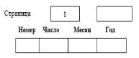

Раздел 1.
Продавец  Идентификационный код (номер) налогоплательщика |  | Покупатель  Идентификационный код (номер) налогоплательщика
01___________________________________ |  | 02_____________________________________
(наименование организации, фамилия, имя, отчество (при его наличии) индивидуального предпринимателя или (наименование организации, фамилия, имя, отчество (при его наличии) индивидуального предпринимателя) физического лица, не являющегося индивидуальным предпринимателем)
03___________________________________  (код страны, место нахождения (жительства) |  | 04_____________________________________  (код страны, место нахождения (жительства)
05 № договора (контракта) ______ Дата договора (контракта) __________ 20___г. № спецификации _______, _______ дата спецификации ____, ____
06____________________________________________________________________________
(наименование организации (фамилия, имя, отчество (при его наличии) индивидуального предпринимателя) код страны, место нахождения (жительства)
07 № договора (контракта) ______ Дата договора (контракта) __________ 20___г. № спецификации _______ , _______ дата спецификации ____ , ____

(в случае заключения договора лизинга в ячейке |  |  | указывается отметка Х,
в случае заключения договора переработки давальческого сырья в ячейке |  |  |  | указывается отметка Х,
в случае заключения договора о приобретении товара у физического лица, не являющегося индивидуальным предпринимателем, в ячейке |  |  |  | указывается отметка Х)

№ пп | Наименование товара | Код  товара  ТН ВЭД | Единица измерения товара | Количество товара | Стоимость товара (работы) | Валюта |  | Транспортный (товаросопроводительный) документ |  | Счет-фактура |  | Дата принятия на учет товара | Налоговая база |  | Ставки налога |  |  | Суммы налогов
 |  |  |  |  |  | Код | Курс |  |  |  |  | Дата принятия на учет товара | Акцизов | НДС | Акцизов |  | НДС | Акцизов | НДС
 |  |  |  |  |  |  |  | Серия, номер | Дата | Номер | Дата | Дата принятия на учет товара | Акцизов | НДС | твердые (специфические) | адвалорные | НДС | Акцизов | НДС
1 | 2 | 3 | 4 | 5 | 6 | 7 | 8 | 9 | 10 | 11 | 12 | 13 | 14 | 15 | 16 | 17 | 18 | 19 | 20
ИТОГО: |  | Х | Х | Х | Х | Х | Х | Х | Х | Х | Х | Х |  |  | Х | Х | Х
Достоверность и полноту сведений, приведенных в данном заявлении, подтверждаю
______________________________________ ___________________ _____________
Фамилия, имя, отчество (при его наличии) подпись дата Место печати
руководителя организации (уполномоченного (при ее наличии)
лица) – покупателя (индивидуального
предпринимателя - покупателя)

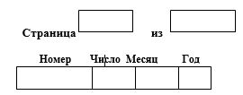

Раздел 2.
Отметка о регистрации заявления при представлении в налоговый орган  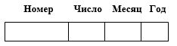 | Отметка налогового органа об уплате косвенных налогов (освобождении от налогообложения НДС и (или) акцизов) по месту постановки на учет покупателя производится в течение десяти рабочих дней с даты отметки о регистрации Заявления.  НДС в сумме ____________ уплачен  Акцизы в сумме ____________ уплачены  ________________ ____________ ________ ____________  Фамилия, имя, отчество  (при его наличии) инспектора должность подпись дата  ____________________________________ ________ ____________  Руководитель (заместитель руководителя) подпись дата  ____________________________________ Место печати  наименование налогового органа
Отметка о регистрации заявления при представлении в налоговый орган | Отметка налогового органа об уплате косвенных налогов (освобождении от налогообложения НДС и (или) акцизов) по месту постановки на учет покупателя производится в течение десяти рабочих дней с даты отметки о регистрации Заявления.  НДС в сумме ____________ уплачен  Акцизы в сумме ____________ уплачены  ________________ ____________ ________ ____________  Фамилия, имя, отчество  (при его наличии) инспектора должность подпись дата  ____________________________________ ________ ____________  Руководитель (заместитель руководителя) подпись дата  ____________________________________ Место печати  наименование налогового органа
1) В случае установления налоговым органом несоответствия заполненных налогоплательщиком реквизитов заявления требованиям Договора о Евразийском экономическом союзе от 29 мая 2014 года налоговый орган производит отметку об уплате косвенных налогов после устранения выявленных несоответствий налогоплательщиком.

Раздел 3.
Продавец, комитент, доверитель, принципал  (нужное подчеркнуть)  Идентификационный код (номер) налогоплательщика |  | Покупатель, комиссионер, поверенный, агент  (нужное подчеркнуть)  Идентификационный код (номер) налогоплательщика
08_____________________________________  (наименование организации, фамилия, имя, отчество индивидуального предпринимателя)  10_____________________________________  (код страны, место нахождения (жительства) |  | 09_____________________________________  (наименование организации, фамилия, имя, отчество индивидуального предпринимателя)  11_____________________________________  (код страны, место нахождения (жительства)
12 № договора (контракта) ______Дата договора (контракта) __________ 20___г. № спецификации _______, _______ дата спецификации ____, ____

Раздел 3.
Продавец, комитент, доверитель, принципал  (нужное подчеркнуть)  Идентификационный код (номер) налогоплательщика |  | Покупатель, комиссионер, поверенный, агент  (нужное подчеркнуть)  Идентификационный код (номер) налогоплательщика
08_____________________________________  (наименование организации, фамилия, имя, отчество индивидуального предпринимателя)  10_____________________________________  (код страны, место нахождения (жительства) |  | 09_____________________________________  (наименование организации, фамилия, имя, отчество индивидуального предпринимателя)  11_____________________________________  (код страны, место нахождения (жительства)
12 № договора (контракта) ______Дата договора (контракта) __________ 20___г. № спецификации _______, _______ дата спецификации ____, ____

______________________________________________ __________________ _____________
Фамилия, имя, отчество руководителя организации (уполномоченного лица) - покупателя подпись дата Место печати
(индивидуального предпринимателя - покупателя)
______________________________________________________________________________
Приложение
к заявлению о ввозе товаров и
уплате косвенных налогов

Продавец (комиссионер, поверенный, агент /  комитент, доверитель, принципал) (нужное подчеркнуть)  Идентификационный код (номер) налогоплательщика |  | Покупатель (комиссионер, поверенный, агент /  комитент, доверитель, принципал) (нужное подчеркнуть)  Идентификационный код (номер) налогоплательщика
______________________________________  (наименование организации, Фамилия, имя, отчество (при его наличии) индивидуального предпринимателя)  ____________________________________________________________________________  (код страны, место нахождения (жительства) |  | ______________________________________  (наименование организации, фамилия, имя, отчество (при его наличии) индивидуального предпринимателя)  ____________________________________________________________________________  (код страны, место нахождения (жительства)
№ договора (контракта) ______Дата договора (контракта) __________ 20___г. № спецификации _______, _______ дата спецификации ____, ____

Продавец (комиссионер, поверенный, агент /  комитент, доверитель, принципал) (нужное подчеркнуть)  Идентификационный код (номер) налогоплательщика |  | Покупатель (комиссионер, поверенный, агент /  комитент, доверитель, принципал) (нужное подчеркнуть)  Идентификационный код (номер) налогоплательщика
___________________________________________________________________________  (наименование организации, Фамилия, имя, отчество (при его наличии) индивидуального предпринимателя)  ____________________________________________________________________________  (код страны, место нахождения (жительства) |  | __________________________________________________________________________  (наименование организации, фамилия, имя, отчество (при его наличии) индивидуального предпринимателя)  ____________________________________________________________________________  (код страны, место нахождения (жительства)
№ договора (контракта) ______Дата договора (контракта) __________ 20___г. № спецификации _______, _______ дата спецификации ____, ____

Продавец (комиссионер, поверенный, агент /  комитент, доверитель, принципал) (нужное подчеркнуть)  Идентификационный код (номер) налогоплательщика |  | Покупатель (комиссионер, поверенный, агент /  комитент, доверитель, принципал) (нужное подчеркнуть)  Идентификационный код (номер) налогоплательщика
___________________________________________________________________________  (наименование организации, Фамилия, имя, отчество (при его наличии) индивидуального предпринимателя)  ____________________________________________________________________________  (код страны, место нахождения (жительства) |  | __________________________________________________________________________  (наименование организации, фамилия, имя, отчество (при его наличии) индивидуального предпринимателя)  ____________________________________________________________________________  (код страны, место нахождения (жительства)
№ договора (контракта) ______Дата договора (контракта) __________ 20___г. № спецификации _______, _______ дата спецификации ____, ____

Продавец (комиссионер, поверенный, агент /  комитент, доверитель, принципал) (нужное подчеркнуть)  Идентификационный код (номер) налогоплательщика |  | Покупатель (комиссионер, поверенный, агент /  комитент, доверитель, принципал) (нужное подчеркнуть)  Идентификационный код (номер) налогоплательщика
______________________________________  (наименование организации, Фамилия, имя, отчество (при его наличии) индивидуального предпринимателя)  ____________________________________________________________________________  (код страны, место нахождения (жительства) |  | ______________________________________  (наименование организации, фамилия, имя, отчество (при его наличии) индивидуального предпринимателя)  ____________________________________________________________________________  (код страны, место нахождения (жительства)
№ договора (контракта) ______Дата договора (контракта) __________ 20___г. № спецификации _______, _______ дата спецификации ____, ____

Продавец (комиссионер, поверенный, агент /  комитент, доверитель, принципал) (нужное подчеркнуть)  Идентификационный код (номер) налогоплательщика |  | Покупатель (комиссионер, поверенный, агент /  комитент, доверитель, принципал) (нужное подчеркнуть)  Идентификационный код (номер) налогоплательщика
___________________________________________________________________________  (наименование организации, Фамилия, имя, отчество (при его наличии) индивидуального предпринимателя)  ____________________________________________________________________________  (код страны, место нахождения (жительства) |  | __________________________________________________________________________  (наименование организации, фамилия, имя, отчество (при его наличии) индивидуального предпринимателя)  ____________________________________________________________________________  (код страны, место нахождения (жительства)
№ договора (контракта) ______Дата договора (контракта) __________ 20___г. № спецификации _______, _______ дата спецификации ____, ____

Продавец (комиссионер, поверенный, агент /  комитент, доверитель, принципал) (нужное подчеркнуть)  Идентификационный код (номер) налогоплательщика |  | Покупатель (комиссионер, поверенный, агент /  комитент, доверитель, принципал) (нужное подчеркнуть)  Идентификационный код (номер) налогоплательщика
___________________________________________________________________________  (наименование организации, Фамилия, имя, отчество (при его наличии) индивидуального предпринимателя)  ____________________________________________________________________________  (код страны, место нахождения (жительства) |  | __________________________________________________________________________  (наименование организации, фамилия, имя, отчество (при его наличии) индивидуального предпринимателя)  ____________________________________________________________________________  (код страны, место нахождения (жительства)
№ договора (контракта) ______Дата договора (контракта) __________ 20___г. № спецификации _______, _______ дата спецификации ____, ____

Приложение 27
к приказу Министра финансов
Республики Казахстан
от 12 февраля 2018 года № 166
Правила
заполнения и представления налоговой отчетности "Заявление о ввозе товаров и уплате косвенных налогов (форма 328.00)"
Глава 1. Общие положения
1. Правила заполнения и представления налоговой отчетности "Заявление о ввозе товаров и уплате косвенных налогов (форма 328.00)" определяют порядок заполнения и представления заявления о ввозе товаров и уплате косвенных налогов (далее – заявление).
2. Заявление состоит из трех разделов и приложения к нему, предназначенных для детального отражения информации о ввозе товаров и об исчислении налогового обязательства.
Первый и третий разделы заявления и приложение к нему заполняет налогоплательщик, второй раздел – орган государственных доходов.
3. При заполнении заявления не допускаются исправления, подчистки и помарки.
4. При отсутствии сведений (информации), подлежащих отражению в Заявлении, соответствующие ячейки не заполняются.
5. Приложение к заявлению не составляется при отсутствии данных, подлежащих отражению в них.
6. При составлении заявления:
1) на бумажном носителе – заполняется шариковой или перьевой ручкой, черными или синими чернилами, заглавными печатными символами или с использованием печатающего устройства;
2) в электронной форме – заполняется в соответствии со статьей 208 Кодекса Республики Казахстан от 25 декабря 2017 года "О налогах и других обязательных платежах в бюджет" (Налоговый кодекс).
Страницы заявления и приложения должны быть пронумерованы налогоплательщиком.
7. Заявление на бумажном носителе составляется, подписывается, заверяется (печатью в установленных законодательством Республики Казахстан случаях либо электронной цифровой подписью) налогоплательщиком (налоговым агентом) на бумажном и (или) электронном носителях на казахском и (или) русском языках, в соответствии с пунктом 2 статьи 204 Налогового кодекса.
Заявление в электронном виде представляется посредством системы приема и обработки налоговой отчетности либо на электронном носителе, допускающим компьютерную обработку информации.
При этом заявление в электронном виде, представляемое посредством системы приема и обработки налоговой отчетности, заверяется электронной цифровой подписью налогоплательщика в соответствии с пунктом 2 статьи 204 Налогового кодекса.
Сведения, отраженные в заявлении в электронном виде, должны соответствовать сведениям, содержащимся в заявлении на бумажном носителе.
8. Заявление представляется налогоплательщиком либо его представителем на бумажном носителе (в четырех экземплярах) и в электронном виде либо в электронном виде в орган государственных доходов по месту нахождения (жительства) одновременно с налоговой декларацией по косвенным налогам по импортированным товарам.
9. Заявлению, представленному в электронном виде, присваивается регистрационный номер центральным узлом системы приема и обработки налоговой отчетности.
10. Заявление на бумажном носителе (в четырех экземплярах) и в электронном виде представляется:
лицами, импортирующими на территорию Республики Казахстан с территории государств-членов Евразийского экономического союза (далее – государств-членов) товары с освобождением от уплаты налога на добавленную стоимость (далее – НДС) в порядке, определенном уполномоченным органом и (или) иным способом уплаты в соответствии со статьей 428 Налогового кодекса;
налогоплательщиком в случае, предусмотренном подпунктом 2) пункта 2 статьи 458 Налогового кодекса;
налогоплательщиком в случае, предусмотренном пунктом 8 статьи 444 Налогового кодекса.
11. Заявление, представленное на бумажном носителе, регистрируется органом государственных доходов в Журнале регистрации заявлений о ввозе товаров и уплате косвенных налогов под присвоенным центральным узлом системы приема и обработки налоговой отчетности регистрационным номером Заявления, представленного в электронном виде.
Данный регистрационный номер проставляется органом государственных доходов во втором разделе экземпляров заявления, представленных на бумажном носителе.
При представлении заявления на бумажном носителе (в четырех экземплярах) и в электронном виде датой представления заявления является дата приема органом государственных доходов заявления на бумажном носителе, при представлении заявления только в электронном виде – дата принятия центральным узлом системы приема и обработки налоговой отчетности.
Глава 2. Пояснение по заполнению заявления
12. В правом верхнем углу каждой страницы заявления налогоплательщиком проставляется номер заявления, число, месяц и год его заполнения.
13. В строках "Продавец/Покупатель" заявления указываются:
Идентификационный код (номер) налогоплательщика;
наименование юридического лица или фамилия, имя, отчество (при его наличии) индивидуального предпринимателя, физического лица, не являющегося индивидуальным предпринимателем.
В случае заключения договора лизинга в соответствующей ячейке проставляется отметка "Х".
В случае заключения договора переработки давальческого сырья в соответствующей ячейке проставляется отметка "Х".
В случае заключения договора о приобретении товара у физического лица, не являющегося индивидуальным предпринимателем, в соответствующей ячейке проставляется отметка "Х".
В строке 01 (Продавец) указывается лицо, заключившее договор (контракт) с Покупателем, указанным в строке 02, или с комиссионером, поверенным.
В строке 02 (Покупатель) указывается налогоплательщик Республики Казахстан, импортировавший товары и представляющий заявление в орган государственных доходов по месту нахождения (жительства).
В строке 03 указывается код страны, адрес местонахождения (жительства) Продавца.
В строке 04 указывается код страны, адрес местонахождения (жительства) Покупателя.
Раздел 1 заполняется Покупателем товаров, а также комиссионером, поверенным, в случаях, установленных нормами статьи 455 Налогового кодекса.
В строке 05 указываются номер и дата договора (контракта), заключенного между Продавцом и Покупателем (комиссионером, поверенным), номера и даты спецификаций к договору (контракту), на основании которого импортированы товары на территорию Республики Казахстан с территории государства-члена.
В случае розничной купли-продажи при отсутствии договора (контракта), заключенного между Продавцом и Покупателем (комиссионером, поверенным), указываются номер и дата документа, подтверждающего получение (либо приобретение) импортированных на территорию Республики Казахстан товаров (в том числе чеки контрольно-кассовой машины, товарные чеки, закупочные акты).
Строки 06 и 07 заявления налогоплательщиком Республики Казахстан не заполняются. При этом данные строки могут быть заполнены налогоплательщиками (плательщиками) других государств-членов, если законодательством указанных государств не предусмотрена уплата косвенных налогов комиссионером, поверенным, агентом.
В случае ввоза налогоплательщиком Республики Казахстан на территорию Республики Казахстан товаров, являющихся продуктом переработки давальческого сырья, приобретенного на территории другого государства-члена, и переработанного на территории третьего государства-члена, заполняется 2 (два) заявления, при этом:
при заполнении граф заявления, направляемого Продавцу товаров (давальческого сырья), в графах 2 и 6 таблицы указывается соответственно наименование и стоимость давальческого сырья;
при заполнении граф заявления, направляемого Продавцу работ по переработке давальческого сырья, в графах 2 и 6 таблицы указывается соответственно наименование товара, являющегося продуктом переработки, и стоимость работ по переработке давальческого сырья.
Для определения сумм косвенных налогов при импорте товаров налогоплательщиком заполняется таблица, в которой указываются:
в графе 2 – наименование товара на основании счета-фактуры или транспортных (товаросопроводительных) документов;
в графе 3 – 10-значный код товаров по единой Товарной номенклатуре внешнеэкономической деятельности Евразийского экономического союза;
в графе 4 – единица измерения количества товара, указанная в счете-фактуре или транспортном (товаросопроводительном) документе либо ином документе, подтверждающем приобретение импортированного товара;
в графе 5 – количество товара в единицах измерения, указанных в графе 4;
в графе 6 – стоимость товара (работы) на основании сведений из счета-фактуры или транспортных (товаросопроводительных) документов либо ином документе, подтверждающем приобретение импортированного товара;
в графе 7 – код валюты;
в графе 8 – установленный Национальным банком Республики Казахстан курс тенге к валюте, указанной в счете-фактуре или транспортном (товаросопроводительном) документе, на дату принятия на учет импортированных товаров;
в графе 9 – серия, номер транспортных (товаросопроводительных) документов;
в графе 10 – дата транспортных (товаросопроводительных) документов;
в графе 11 – номер счета-фактуры;
в графе 12 – дата счета-фактуры;
в графе 13 – дата принятия налогоплательщиком товара на учет;
в графе 14 – налоговая база по подакцизным товарам, исходя из объема импортируемого товара в натуральном выражении, равна показателю графы 5, если твердые (специфические) ставки акцизов установлены за единицу измерения, указанную в графе 4. В ином случае налоговая база по подакцизным товарам, на которые установлены твердые (специфические) ставки акцизов, указывается в единицах измерения с учетом пересчета показателя графы 5 на соответствующие величины, установленные законодательством Республики Казахстан для такого пересчета;
в графе 15 – налоговая база по НДС в национальной валюте Республики Казахстан. Налоговая база рассчитывается с учетом требований статьей 444 Налогового кодекса. В размер налоговой базы по НДС включается сумма акцизов по подакцизным товарам, указанная в графе 19;
в графах 16 и 18 – налоговые ставки по акцизам и НДС, установленные Налоговым кодексом. В случае, если налоговым законодательством Республики Казахстан предусмотрено освобождение от уплаты НДС и (или) акцизов по ввезенным товарам на территорию Республики Казахстан, в графах проставляется слово "льгота". По подакцизным товарам в графе 16 указывается ставка акцизов в национальной валюте;
в графе 17 – проставляется прочерк;
в графе 19 – сумма акцизов, рассчитанная Покупателем товаров исходя из применяемых налоговых ставок, указанных в графе 16.
В случае если налоговым законодательством Республики Казахстан предусмотрено освобождение от уплаты акцизов по ввезенным товарам на территорию Республики Казахстан и в графе 16 проставляется слово "льгота", в графе 19 проставляется "0" (ноль);
в графе 20 – сумма НДС, рассчитанная исходя из применяемой налоговой ставки, указанной в графе 18, к налоговой базе, указанной в графе 15.
В случае, если налоговым законодательством Республики Казахстан предусмотрено освобождение от уплаты НДС по ввезенным товарам на территорию Республики Казахстан и в графе 18 проставляется слово "льгота", в графе 20 проставляется "0" (ноль).
Если транспортный (товаросопроводительный) документ, подтверждающий перемещение товаров с территории одного государства-члена на территорию другого государства-члена, имеет итоговую строку, допускается перенесение в одну строку заявления сведений итоговой строки транспортного (товаросопроводительного) документа с указанием общего наименования аналогичных друг другу ввозимых товаров.
Если в транспортном (товаросопроводительном) документе указаны подакцизные товары либо приведены показатели, относящиеся к товарам, облагаемым косвенными налогами по различным ставкам или имеющим различные единицы измерения, то в заявление переносятся все наименования товаров (каждая позиция) из транспортного (товаросопроводительного) документа.
Если транспортный (товаросопроводительный) документ, в котором отражено несколько аналогичных друг другу товаров, не имеет итоговой строки, то показатели, отраженные в каждой из строк товаросопроводительного (транспортного) документа, переносятся в заявление. При этом в графах 9 и 10 заявления указываются сведения одного и того же транспортного (товаросопроводительного) документа.
Если в счете-фактуре перечислены товары, которые указаны в нескольких транспортных (товаросопроводительных) документах, то в заявление переносятся позиции из каждого транспортного (товаросопроводительного) документа с учетом требований, изложенных выше. При этом в графах 11 и 12 заявления повторяются данные такого счета-фактуры.
Если выставление (выписка) счета-фактуры не предусмотрено законодательством государства-члена либо приобретение товаров осуществляется у налогоплательщика государства, не являющегося государством-членом, в графах 4, 6, 7, 8, 9, 10, 11 и 12 таблицы раздела 1 заявления указываются сведения из иного документа, выставленного (выписанного) продавцом, подтверждающего стоимость импортированного товара.
Если участниками договора (контракта) увеличена цена импортированных товаров после истечения месяца, в котором товары были приняты налогоплательщиком к учету, то в таблице раздела 1 заявления делается следующая запись: "Корректировка значений показателей, указанных в зарегистрированном в налоговом органе заявлении от "__" _____ 20__ г №__, в связи с увеличением цены в "__" _____ 20__ г." (указываются месяц и год, в которых участниками договора (контракта) увеличена цена). Дата и номер указываются из раздела 2 заявления. При этом в графе 1 таблицы раздела 1 заявления указывается порядковый номер товарной позиции, под которым она указана в заявлении, значения показателей которого корректируются. В графы 2, 3, 4, 5, 7 8, 9, 10, 11, 12, 13, 16, 17 и 18 таблицы раздела 1 заявления переносятся значения показателей из корректируемого заявления.
В графах 6, 14, 15, 19, 20 таблицы раздела 1 заявления указывается разница между измененными и предыдущими значениями показателей.
Если по истечении месяца, в котором ввезенные товары были приняты налогоплательщиком к учету, осуществлен их частичный возврат по причине ненадлежащих качества и (или) комплектации, то в таблице уточненного заявления делается следующая запись: "Взамен ранее представленного и зарегистрированного в налоговом органе заявления от "__" _____ 20__ г. № __ в связи с частичным возвратом". Дата и номер указываются из раздела 2 заявления. В таблице раздела 1 заявления указываются значения показателей без указания информации о частичном возврате. При этом в графе 1 таблицы раздела 1 заявления указывается порядковый номер товарной позиции, под которым она была указана в соответствующем заявлении.
Если представление налогоплательщиком заявления взамен ранее представленного заявления обусловлено причинами, не указанными в абзацах тридцать восьмом и тридцать девятом настоящего пункта, то в таблице такого заявления делается следующая запись: "Взамен ранее представленного и зарегистрированного в налоговом органе заявления от "__" _____ 20__ г. № __. Дата и номер указываются из раздела 2 заявления.
Если импортированный товар приобретен у физического лица, не являющегося индивидуальным предпринимателем, то реквизит идентификационный код (номер) налогоплательщика продавца указывается при его наличии.
14. Раздел 3 заявления заполняется в том числе в следующих случаях:
1) если обороты (операции) по реализации товаров Продавцом, указанным в разделе 1 заявления, Покупателю, указанному в разделе 1 заявления, не являются объектом обложения косвенными налогами в соответствии с законодательством государства-члена – Продавца, так как местом реализации таких товаров не признается территория государства-члена – Продавца. При этом в строке 08 "Продавец (комитент, доверитель, принципал)" указывается налогоплательщик государства-члена, с территории которого были вывезены товары, применивший при реализации этих товаров ставку НДС в размере 0 процентов (освобождение по акцизам). В строке 12 указываются реквизиты договора (контракта) (номер и дата договора (контракта), номера и даты спецификаций), заключенного между Продавцом и Покупателем, указанным в строках 08 и 09;
2) при реализации товара Покупателю (строка 02) через комиссионера, поверенного либо агента. При этом в строке 12 отражаются реквизиты договора (контракта) комиссии, поручения либо агентского договора (контракта), а в строках 08 и 09 – стороны данного договора (контракта);
3) при импорте с территории одного государства-члена на территорию другого государства-члена товаров, приобретаемых налогоплательщиком этого другого государства (Покупатель) на основании договора с налогоплательщиком государства, не являющегося государством-членом. При этом в строках 08 и 09 Покупателем, на территорию государства которого импортированы товары, указываются налогоплательщик государства-члена, с территории которого были экспортированы товары, применивший при реализации этих товаров ставку НДС в размере 0 процентов (освобождение по акцизам), и налогоплательщик государства, не являющегося государством-членом. В строках 10 и 11 указываются коды государств, налогоплательщиками которых являются указанные лица. В строке 12 отражаются реквизиты договора между указанными лицами. В этом случае реквизит "идентификационный код (номер) налогоплательщика" в строке 09 (а также в строке 01 раздела 1) являются необязательными для заполнения.
15. В тех случаях, когда в поставке товара участвуют более трех лиц, налогоплательщик в Приложении указывает сведения о сделках по реализации товаров (перемещении товаров) от Продавца (налогоплательщика государства-члена, с территории которого были вывезены товары, и представляющего в налоговый орган пакет документов, подтверждающий правомерность применения ставки НДС 0 процентов или освобождение от уплаты акцизов) до Покупателя (налогоплательщика, представляющего заявление) с указанием лиц, участников соответствующих сделок, а также сведений из договоров (контрактов): наименование, идентификационный код (номер) налогоплательщика, код страны, место его нахождения (жительства), номер договора (контракта), дата договора (контракта), номера и даты спецификаций.
16. При представлении заявления только в электронном виде должностное лицо органа государственных доходов в течение десяти рабочих дней со дня поступления заявления в электронном виде должно направить налогоплательщику уведомление о подтверждении факта уплаты косвенных налогов либо мотивированный отказ в электронном виде.
17. По заявлениям, представляемым на бумажном носителе (в четырех экземплярах) и в электронном виде, должностное лицо органа государственных доходов в течение десяти рабочих дней со дня поступления заявления на бумажном носителе и документов, предусмотренных пунктом 2 статьи 456 Налогового кодекса, должно его рассмотреть и подтвердить факт уплаты косвенных налогов (освобождения либо иного способа уплаты), либо мотивированно отказать в соответствующем подтверждении.
При представлении заявления на бумажном носителе один экземпляр остается в органе государственных доходов, три экземпляра возвращаются налогоплательщику с отметкой органа государственных доходов об уплате косвенных налогов (освобождении либо ином способе уплаты) в разделе 2 заявления. При этом налогоплательщик направляет два экземпляра заявления с отметкой органа государственных доходов налогоплательщику государства-члена, с территории которого экспортированы товары.
Приложение 28
к приказу Министра финансов
Республики Казахстан
от 12 февраля 2018 года № 166

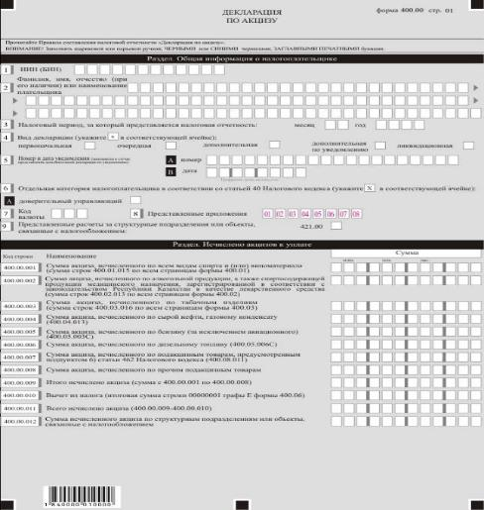

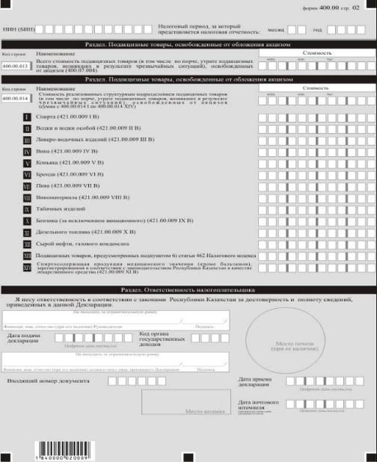

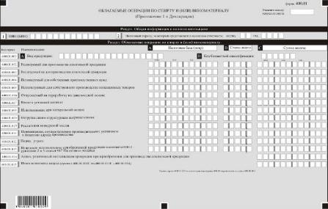

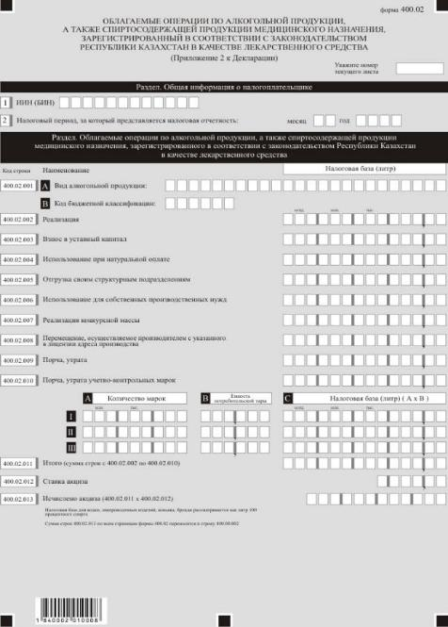

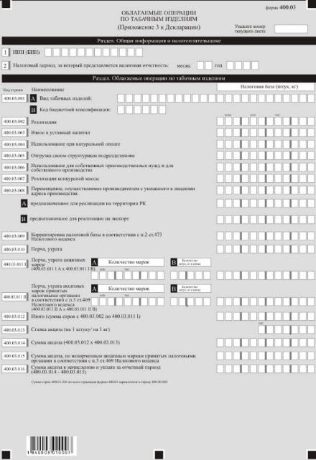

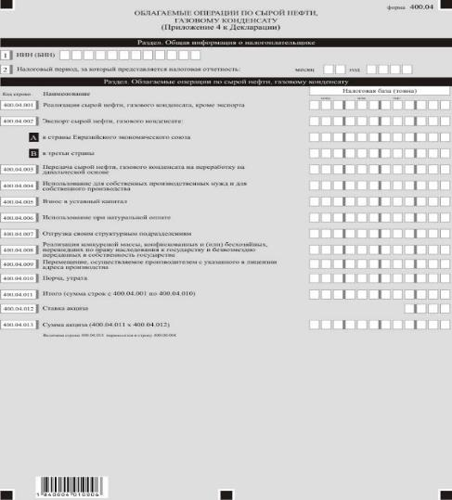

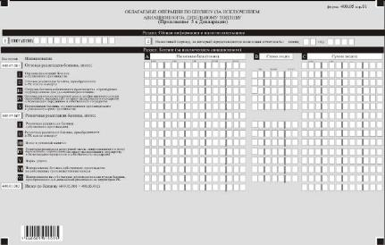

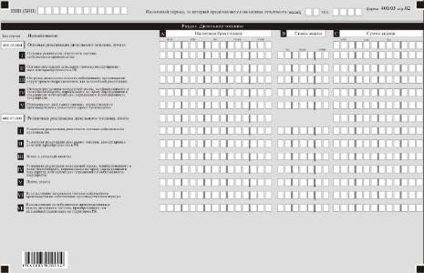

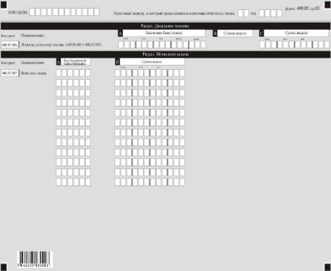

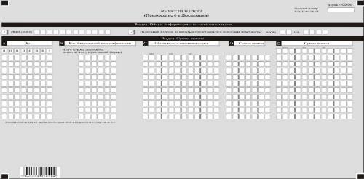

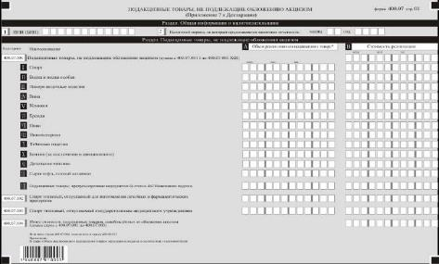

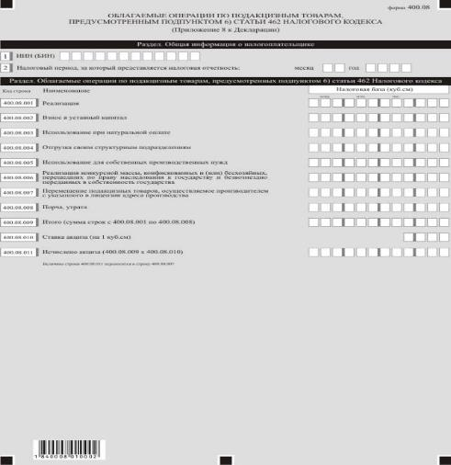

Приложение 29
к приказу Министра финансов
Республики Казахстан
от 12 февраля 2018 года № 166
Правила
составления налоговой отчетности "Декларация по акцизу (форма 400.00)"
Глава 1. Общие положения
1. Настоящие Правила составления налоговой отчетности "Декларация по акцизу (форма 400.00)" (далее – Правила) разработаны в соответствии с Кодексом Республики Казахстан от 25 декабря 2017 года "О налогах и других обязательных платежах в бюджет" (Налоговый кодекс) и определяют порядок составления формы налоговой отчетности "Декларация по акцизу" (далее – декларация), предназначенной для исчисления сумм акцизов. Декларация составляется плательщиками акцизов в соответствии с разделом 11 Налогового кодекса.
Плательщик акциза, имеющий один объект, связанный с налогообложением, зарегистрированный в органе государственных доходов по месту своего нахождения, представляет декларацию по акцизу без приложения расчета за структурные подразделения или объект, связанный с налогообложением за исключением плательщиков акциза, осуществляющих реализацию бензина (за исключением авиационного) и дизельного топлива.
2. Декларация состоит из самой декларации (форма 400.00) и приложений к ней (формы с 400.01 по 400.08), предназначенных для детального отражения информации об исчислении налогового обязательства.
3. При заполнении декларации не допускаются исправления, подчистки и помарки.
4. При отсутствии показателей соответствующие ячейки не заполняются.
5. Приложения к декларации составляются в обязательном порядке при заполнении строк в декларации, требующих раскрытия соответствующих показателей.
6. Приложения к декларации не составляются при отсутствии данных, подлежащих отражению в них.
7. В случае превышения количества показателей в строках, имеющихся на листе приложения к декларации, дополнительно заполняется аналогичный лист приложения к декларации.
8. В настоящих правилах применяются арифметические знаки: "+" – плюс; "–" – минус; "х" – умножение; "/" – деление; "=" – равно.
9. Отрицательные значения сумм обозначаются знаком "–" в первой левой ячейке соответствующей строки (графы) декларации.
10. При составлении декларации:
1) на бумажном носителе – заполняется шариковой или перьевой ручкой, черными или синими чернилами, заглавными печатными символами или с использованием печатающего устройства;
2) в электронной форме – заполняется в соответствии со статьей 208 Налогового кодекса.
11. Декларация составляется, подписывается, заверяется (печатью в установленных законодательством Республики Казахстан случаях либо электронной цифровой подписью) налогоплательщиком (налоговым агентом) на бумажном и (или) электронном носителях на казахском и (или) русском языках, в соответствии с пунктом 2 статьи 204 Налогового кодекса.
12. При представлении декларации:
1) в явочном порядке на бумажном носителе – составляется в двух экземплярах, один экземпляр возвращается налогоплательщику (налоговому агенту) с отметкой фамилии, имени и отчества (при его наличии) и подписью работника органа государственных доходов, принявшего декларацию и оттиском печати (штампа);
2) по почте заказным письмом с уведомлением на бумажном носителе – налогоплательщик (налоговый агент) получает уведомление почтовой или иной организации связи;
3) в электронной форме, допускающем компьютерную обработку информации – налогоплательщик (налоговый агент) получает уведомление о принятии или непринятии налоговой отчетности системой приема налоговой отчетности органов государственных доходов.
13. В разделах "Общая информация о налогоплательщике" приложений указываются соответствующие данные, отраженные в разделе "Общая информация о налогоплательщике" декларации.
Глава 2. Пояснение по заполнению декларации (форма 400.00)
14. В разделе "Общая информация о налогоплательщике" налогоплательщик указывает следующие данные:
1) индивидуальный идентификационный номер (бизнес- идентификационный номер) (далее – ИИН (БИН)) налогоплательщика. При исполнении налогового обязательства доверительным управляющим в строке указывается ИИН (БИН) доверительного управляющего;
2) наименование налогоплательщика – наименование юридического лица в соответствии с учредительными документами или фамилия, имя, отчество (при его наличии) физического лица в соответствии с документами, удостоверяющими личность.
При исполнении налогового обязательства доверительным управляющим в строке указывается наименование юридического лица-доверительного управляющего или фамилия, имя, отчество (при его наличии) физического лица;
3) налоговый период, за который представляется налоговая отчетность (месяц, год) – отчетный налоговый период, за который представляется декларация (указывается арабскими цифрами). Отчетным налоговым периодом для представления декларации в соответствии со статьей 478 Налогового кодекса является календарный месяц;
4) вид декларации.
Соответствующие ячейки отмечаются с учетом отнесения декларации к видам налоговой отчетности, указанным в статье 206 Налогового кодекса;
5) номер и дата уведомления.
Строки заполняются в случае представления вида декларации, предусмотренного подпунктом 4) пункта 3 статьи 206 Налогового Кодекса;
6) отдельная категория налогоплательщика в соответствии со статьей 40 Налогового кодекса.
Ячейка отмечается в случае, если плательщик относится к категории, указанной в строке А:
А – доверительный управляющий;
7) код валюты в соответствии с приложением 23 "Классификатор валют", утвержденным решением Комиссии Таможенного союза от 20 сентября 2010 года № 378 "О классификаторах, используемых для заполнения таможенных деклараций";
8) представленные приложения.
Отмечаются ячейки представленных приложений;
9) представленные расчеты за структурные подразделения или объекты, связанные с налогообложением.
Соответствующая ячейка отмечается в зависимости от формы расчета, составленной за структурные подразделения или объекты, связанные с налогообложением.
15. В разделе "Исчислено акцизов к уплате":
1) в строке 400.00.001 указывается сумма акциза, исчисленного по всем видам спирта и (или) виноматериала. В данную строку переносится сумма, отраженная в строках 400.01.015 (по всем страницам формы 400.01);
2) в строке 400.00.002 указывается сумма акциза, исчисленного по алкогольной продукции, а также спиртосодержащей продукции медицинского назначения, зарегистрированной в соответствии с законодательством Республики Казахстан в качестве лекарственного средства. В данную строку переносится сумма, отраженная в строках 400.02.013 (по всем страницам формы 400.02);
3) в строке 400.00.003 указывается сумма акциза, исчисленного по табачным изделиям. В данную строку переносится сумма, отраженная в строках 400.03.016 (по всем страницам формы 400.03);
4) в строке 400.00.004 указывается сумма акциза, исчисленного по сырой нефти, газовому конденсату. В данную строку переносится сумма, отраженная в строке 400.04.013;
5) в строке 400.00.005 указывается сумма акциза по бензину (за исключением авиационного). В данную строку переносится сумма, отраженная в строке 400.05.003 С;
6) в строке 400.00.006 указывается сумма акциза, исчисленного по дизельному топливу. В данную строку переносится сумма, отраженная в строке 400.05.006 С;
7) в строке 400.00.007 указывается сумма акциза, исчисленного по подакцизным товарам, предусмотренным подпунктом 6) статьи 462 Налогового кодекса. В данную строку переносится сумма, отраженная в строке 400.08.011;
8) в строке 400.00.008 указывается сумма акциза, исчисленного по прочим подакцизным товарам. Данная строка заполняется плательщиками, осуществляющими исчисление и уплату акциза в налоговом режиме, установленном контрактом на недропользование;
9) в строке 400.00.009 указывается общая сумма исчисленного акциза, определяемая как сумма строк с 400.00.001 по 400.00.008;
10) в строке 400.00.010 указывается сумма вычета из налога. В данную строку переносится итоговая сумма строки 00000001 графы Е формы 400.06;
11) в строке 400.00.011 указывается итоговая сумма исчисленного акциза, определяемая как разница строк 400.00.009 и 400.00.010;
12) в строке 400.00.012 указывается сумма исчисленного акциза за структурные подразделения или объекты, связанные с налогообложением.
16. В разделе "Подакцизные товары, освобожденные от обложения акцизом":
1) в строке 400.00.013 указывается всего стоимость реализованных головной организацией подакцизных товаров, освобожденных от акцизов в соответствии с пунктом 3 статьи 464 Налогового кодекса, а также стоимость подакцизных товаров испорченных, утраченных в результате чрезвычайных ситуаций, освобожденных от обложения акцизом в соответствии с пунктом 1 статьи 468 Налогового кодекса. В данную строку переносится сумма, отраженная в строке 400.07.004;
2) в строке 400.00.014 указывается всего стоимость реализованных структурным подразделением подакцизных товаров, освобожденных от акцизов в соответствии с пунктом 3 статьи 464 Налогового кодекса, а также стоимость подакцизных товаров испорченных, утраченных в результате чрезвычайных ситуаций, освобожденных от обложения акцизом в соответствии с пунктом 1 статьи 468 Налогового кодекса. Данная строка определяется как сумма строк 400.00.014 I, 400.00.014 II, 400.00.014 III, 400.00.014 IV, 400.00.014 V, 400.00.014 VI, 400.00.014 VII, 400.00.014 VIII, 400.00.014 IX, 400.00.014 X, 400.00.014 XI, 400.00.014 XII, 400.00.014 XIII и 400.00.014 XIV;
3) в строке 400.00.014 I указывается стоимость реализованного спирта, освобожденных от акциза. В данную строку переносится сумма, отраженная в строке 421.00.009 I B;
4) в строке 400.00.014 II указывается стоимость реализованной водки и водки особой, освобожденных от акциза. В данную строку переносится сумма, отраженная в строке 421.00.009 II B;
5) в строке 400.00.014 III указывается стоимость реализованных ликеро-водочных изделий, освобожденных от акциза. В данную строку переносится сумма, отраженная в строке 421.00.009 III B;
6) в строке 400.00.014 IV указывается стоимость реализованного вина, освобожденного от акциза. В данную строку переносится сумма, отраженная в строке 421.00.009 IV B;
7) в строке 400.00.014 V указывается стоимость реализованного коньяка, освобожденного от акциза. В данную строку переносится сумма, отраженная в строке 421.00.009 V B;
8) в строке 400.00.014 VI указывается стоимость реализованного бренди, освобожденного от акциза. В данную строку переносится сумма, отраженная в строке 421.00.009 VI B;
9) в строке 400.00.014 VII указывается стоимость реализованного пива, освобожденного от акциза. В данную строку переносится сумма, отраженная в строке 421.00.009 VII B;
10) в строке 400.00.014 VIII указывается стоимость реализованного виноматериала, освобожденного от акциза. В данную строку переносится сумма, отраженная в строке 421.00.009 VIII B;
11) в строке 400.00.014 IX указывается стоимость реализованных табачных изделий, освобожденных от акциза;
12) в строке 400.00.014 Х указывается стоимость реализованного бензина (за исключением авиационного), освобожденного от акциза. В данную строку переносится сумма, отраженная в строке 421.00.009 IХ B;
13) в строке 400.00.014 ХI указывается стоимость реализованного дизельного топлива, освобожденного от акциза. В данную строку переносится сумма, отраженная в строке 421.00.009 Х B;
14) в строке 400.00.014 ХII указывается стоимость реализованных сырой нефти, газового конденсата, освобожденных от акциза;
15) в строке 400.00.014 ХIII указывается стоимость реализованных подакцизных товаров, предусмотренных подпунктом 6) статьи 462 Налогового кодекса, освобожденных от акциза;
16) в строке 400.00.014 XIV указывается стоимость реализованной спиртосодержащей продукции медицинского назначения (кроме бальзамов), зарегистрированная в соответствии с законодательством Республики Казахстан в качестве лекарственного средства.
17. В разделе "Ответственность налогоплательщика":
1) в поле "Фамилия, имя, отчество (при его наличии) руководителя" указываются фамилия, имя, отчество (при его наличии) руководителя в соответствии с учредительными документами. Если декларация представляется физическим лицом, поле должно содержать "Фамилия, имя, отчество (при его наличии) налогоплательщика", данные заполняются в соответствии с документами, удостоверяющими личность;
2) дата подачи декларации – дата представления декларации в орган государственных доходов;
3) код органа государственных доходов – код органа государственных доходов по месту нахождения налогоплательщика;
4) в поле "Фамилия, имя, отчество (при его наличии) должностного лица, принявшего декларацию" указываются фамилия, имя, отчество (при его наличии) работника органа государственных доходов, принявшего декларацию;
5) дата приема декларации – дата представления декларации в соответствии с пунктом 2 статьи 209 Налогового кодекса;
6) входящий номер документа – регистрационный номер декларации, присваиваемый органом государственных доходов;
7) дата почтового штемпеля – дата почтового штемпеля, проставленного почтовой или иной организацией связи.
Подпункты 4), 5), 6) и 7) настоящего пункта заполняются работником органа государственных доходов, принявшим декларацию на бумажном носителе.
Глава 3. Пояснение по заполнению формы 400.01 – Облагаемые операции по спирту и (или) виноматериалу
18. Данная форма предназначена для детального отражения информации об облагаемых операциях по всем видам спирта и виноматериалу собственного производства и заполняется следующими налогоплательщиками:
1) производителями спирта и (или) виноматериала;
2) осуществляющими реализацию конкурсной массы спирта и (или) виноматериала;
3) осуществившими нецелевое использование спирта, приобретенного для производства лечебных и фармацевтических препаратов и оказания медицинских услуг, а также приобретшими спирт и виноматериал с акцизом по ставке ниже базовой и использовавшими его не для производства алкогольной продукции.
19. На каждый вид продукции составляется отдельная страница.
20. В разделе "Облагаемые операции по спирту и (или) виноматериалу":
1) в графе А указывается размер налоговой базы (литр);
2) в графе В указывается ставка акциза;
3) в графе С указывается сумма акциза, исчисленного в соответствии со статьей 472 Налогового кодекса;
4) в строке 400.01.001 А указывается вид продукции;
5) в строке 400.01.001 В указывается соответствующий код бюджетной классификации;
6) в строке 400.01.002 отражаются сведения по спирту и (или) виноматериалу, реализуемому для производства алкогольной продукции;
7) в строке 400.01.003 отражаются сведения по спирту и (или), реализуемому не для производства алкогольной продукции.
В данной строке не отражаются сведения о реализации спирта и (или) виноматериала производителям алкогольной продукции, а также сведения о реализации спирта для производства лечебных и фармацевтических препаратов и оказания медицинских услуг.
21. В строке 400.01.004 отражаются сведения по спирту и (или) виноматериалу, используемому для собственных производственных нужд.
22. В строке 400.01.005 отражаются сведения по спирту и (или) виноматериалу, используемому для собственного производства подакцизных товаров.
23. В строке 400.01.006 отражаются сведения по спирту и (или) виноматериалу, отпускаемому на переработку на давальческой основе.
24. В строке 400.01.007 отражаются сведения по спирту и (или) виноматериалу, передаваемому в качестве взноса в уставный капитал.
25. В строке 400.01.008 отражаются сведения по спирту и (или) виноматериалу, который использован при натуральной оплате.
26. В строке 400.01.009 отражаются сведения по спирту и (или) виноматериалу, отгружаемому своим структурным подразделениям.
27. В строке 400.01.010 отражаются сведения по реализации конкурсной массы.
28. В строке 400.01.011 отражаются сведения по спирту и (или) виноматериалу, перемещенному производителем спирта и (или) виноматериала с указанного в лицензии адреса производства.
29. В строке 400.01.012 отражаются сведения по спирту и (или) виноматериалу, в отношении которого установлен факт его порчи или утраты.
30. В строке 400.01.013 отражаются сведения по спирту, приобретенному для производства алкогольной продукции, а также производства лечебных и фармацевтических препаратов и оказания медицинских услуг, но использованному не по назначению.
31. В строке 400.01.014 отражаются суммы акциза, уплаченного поставщикам спирта и (или) виноматериала при приобретении для производства алкогольной продукции.
Строка 400.01.014 заполняется в случае заполнения строки 400.01.013. Строка заполняется на основании платежных документов, подтверждающих оплату акциза поставщику спирта и (или) виноматериала.
32. В строке 400.01.015 отражается итоговая сумма исчисленного акциза по облагаемым операциям по подакцизной продукции, которая определяется как сумма строк с 400.01.001 С по 400.01.013 С за минусом строки 400.01.014.
33. Сумма строк 400.01.015 по всем страницам формы 400.01 переносится в строку 400.00.001 декларации.
Глава 4. Пояснение по заполнению формы 400.02 – Облагаемые операции по алкогольной продукции, а также спиртосодержащей продукции медицинского назначения, зарегистрированной в соответствии с законодательством Республики Казахстан в качестве лекарственного средства
34. Данная форма предназначена для отражения информации об облагаемых операциях, совершенных в течение налогового периода по алкогольной продукции (за исключением виноматериала) собственного производства.
35. На каждый вид алкогольной продукции составляется отдельная страница.
36. В разделе "Облагаемые операции по алкогольной продукции, а также спиртосодержащей продукции медицинского назначения, зарегистрированной в соответствии с законодательством Республики Казахстан в качестве лекарственного средства":
1) в строке 400.02.001 А указывается вид алкогольной продукции;
2) в строке 400.02.001 В указывается соответствующий код бюджетной классификации;
3) в строке 400.02.002 указывается объем реализованной алкогольной продукции собственного производства;
4) в строке 400.02.003 указывается объем алкогольной продукции, переданный в качестве взноса в уставный капитал;
5) в строке 400.02.004 указывается объем алкогольной продукции, использованный при натуральной оплате;
6) в строке 400.02.005 указывается объем алкогольной продукции, отгруженный своим структурным подразделениям;
7) в строке 400.02.006 указывается объем алкогольной продукции, использованный для собственных производственных нужд налогоплательщика;
8) в строке 400.02.007 указывается объем реализованной конкурсной массы алкогольной продукции;
9) в строке 400.02.008 указывается объем перемещенной производителем с указанного в лицензии адреса производства алкогольной продукции;
10) в строке 400.02.009 указывается объем алкогольной продукции, в отношении которого установлен факт порчи или утраты;
11) в строке 400.02.010 указывается объем алкогольной продукции, включаемый в налогооблагаемую базу при порче или утрате учетно-контрольных марок. Итоговая сумма строки 400.02.010 определяется как сумма строк 400.02.010 I, 400.02.010 II и 400.02.010 III графы С;
12) в строках 400.02.010 I, 400.02.010 II и 400.02.010 III графы А указывается количество испорченных или утраченных учетно-контрольных марок;
13) в строках 400.02.010 I, 400.02.010 II и 400.02.010 III графы В указывается емкость потребительской тары;
14) в строках 400.02.010 I, 400.02.010 II и 400.02.010 III графы С указывается налоговая база, исчисляемая как произведение соответствующих строк граф А и В;
15) в строке 400.02.011 указывается общая сумма исчисленного акциза, определяемая как сумма строк с 400.02.002 по 400.02.010;
16) в строке 400.02.012 указывается установленная ставка акциза;
17) в строке 400.02.013 указывается сумма акциза, исчисленного в соответствии со статьей 472 Налогового кодекса.
37. Строки, указанные в подпунктах 3), 4), 5), 6), 7), 8), 9), 10) и 11) пункта 36 настоящих Правил, предназначены для отражения налоговой базы в литрах.
38. Налоговая база для водки, ликероводочных изделий, коньяка, бренди рассматривается как литр 100 процентного спирта.
39. Сумма строк 400.02.013 по всем страницам формы 400.02 переносится в строку 400.00.002 декларации.
Глава 5. Пояснение по заполнению формы 400.03 – Облагаемые операции по табачным изделиям
40. Данная форма предназначена для отражения информации об облагаемых операциях, совершенных в течение налогового периода по табачным изделиям собственного производства, включая сигареты с фильтром, сигареты без фильтра, папиросы, сигары, сигариллы, табак курительный, трубочный, жевательный, сосательный, нюхательный, кальянный и прочий (далее – табак), за исключением фармацевтической продукции, содержащей никотин, упакованные в потребительскую тару и предназначенные для конечного потребления, а также по реализации конкурсной массы.
41. При заполнении данной формы ставка акциза указывается исходя из расчета на одну штуку и/или килограмм табачных изделий. Для этого, установленную на единицу измерения табачных изделий в штуках ставку акциза необходимо разделить на 1000.
42. На каждый вид табачных изделий составляется отдельная страница.
43. В разделе "Облагаемые операции по табачным изделиям":
1) в строке 400.03.001 А указывается вид табачных изделий;
2) в строке 400.03.001 В указывается соответствующий код бюджетной классификации;
3) в строке 400.03.002 указывается количество реализованных табачных изделий;
4) в строке 400.03.003 указывается количество табачных изделий, переданных в качестве взноса в уставный капитал;
5) в строке 400.03.004 указывается количество табачных изделий, использованных при натуральной оплате;
6) в строке 400.03.005 указывается количество табачных изделий, отгруженных своим структурным подразделениям;
7) в строке 400.03.006 указывается количество табачных изделий, использованных для собственных производственных нужд и для собственного производства подакцизных товаров;
8) в строке 400.03.007 указывается количество реализованной конкурсной массы табачных изделий;
9) в строке 400.03.008 указывается количество перемещенных производителем табачных изделий с указанного в лицензии адреса производства;
10) в строке 400.03.008 А указывается количество табачных изделий, предназначенное для реализации на территории Республики Казахстан;
11) в строке 400.03.008 В указывается количество табачных изделий, предназначенное для реализации на экспорт;
12) в строке 400.03.009 указывается корректировка налоговой базы в соответствии с пунктом 2 статьи 290 Налогового Кодекса;
13) в строке 400.03.010 указывается количество табачных изделий, в отношении которых установлен факт порчи или утраты;
14) в строке 400.03.011 I указывается количество табачных изделий, включаемое в налогооблагаемую базу при порче или утрате акцизных марок;
15) в строке 400.03.011 I графы А указывается количество испорченных и утраченных акцизных марок;
16) в строке 400.03.011 I графы В указывается количество табачных изделий в штуках, килограммах в пачке;
17) в строке 400.03.011 II указывается количество табачных изделий, включаемое в налогооблагаемую базу при порче или утрате акцизных марок принятых налоговыми органами в соответствии с пунктом 3 статьи 469 Налогового кодекса;
18) в строке 400.03.011 II графы А указывается количество испорченных и утраченных акцизных марок приняты налоговыми органами в соответствии с пунктом 3 статьи 469 Налогового кодекса;
19) в строке 400.03.011 II графы В указывается количество табачных изделий в штуках, килограммах в пачке приняты налоговыми органами в соответствии с пунктом 3 статьи 469 Налогового кодекса;
20) в строке 400.03.012 указывается общий размер налоговой базы по облагаемым операциям, совершенным в течение отчетного налогового периода по табачным изделиям. Данная строка определяется как сумма строк с 400.03.002 по 400.03.011;
21) в строке 400.03.013 указывается ставка акциза;
22) в строке 400.03.014 указывается сумма акциза, исчисленного в соответствии со статьей 472 Налогового кодекса, определяемая как произведение строк 400.03.012 и 400.03.013;
23) в строке 400.03.015 указывается сумма акциза по испорченным акцизным маркам принятым налоговыми органами в соответствии с пунктом 3 статьи 469 Налогового кодекса;
24) в строке 400.03.016 указывается сумма акциза к начислению и уплате за отчетный период, определяемая как разница между данными строк 400.03.014 и 400.03.015.
44. Сумма строк 400.03.016 по всем страницам формы 400.03 переносится в строку 400.00.003 декларации.
Глава 6. Пояснение по заполнению формы 400.04 – Облагаемые операции по сырой нефти, газовому конденсату
45. Данная форма предназначена для отражения информации об облагаемых операциях, совершенных в течение налогового периода по сырой нефти, газовому конденсату, а также по реализации конкурсной массы, конфискованной и (или) бесхозяйной, перешедшей по праву наследования к государству, и безвозмездно переданной в собственность государства сырой нефти.
46. В разделе "Облагаемые операции по сырой нефти, газовому конденсату":
1) в строке 400.04.001 указывается объем реализованной сырой нефти, газового конденсата, кроме сырой нефти, газового конденсата реализуемый на экспорт;
2) в строке 400.04.002 указывается объем сырой нефти, газового конденсата, реализуемый по экспорту;
3) в строке 400.04.002 А указывается объем сырой нефти, газового конденсата, реализуемые по экспорту в страны Евразийского экономического союза;
4) в строке 400.04.002 В указывается объем сырой нефти, газового конденсата, реализуемые по экспорту в третьи страны;
5) в строке 400.04.003 указывается объем сырой нефти, газового конденсата, передаваемый на переработку на давальческой основе;
6) в строке 400.04.004 указывается объем сырой нефти, газового конденсата, использованный для собственных производственных нужд;
7) в строке 400.04.005 указывается объем сырой нефти, газового конденсата, переданный в качестве взноса в уставный капитал;
8) в строке 400.04.006 указывается объем сырой нефти, газового конденсата, использованный при натуральной оплате;
9) в строке 400.04.007 указывается объем сырой нефти, газового конденсата, отгруженный своим структурным подразделениям;
10) в строке 400.04.008 указывается объем реализованной конкурсной массы, конфискованный и (или) бесхозяйный, перешедший по праву наследования к государству и безвозмездно переданный в собственность государства сырой нефти, газового конденсата;
11) в строке 400.04.009 указывается перемещенный производителем с указанного в лицензии адреса производства объем сырой нефти, газового конденсата;
12) в строке 400.04.010 указывается объем сырой нефти, газового конденсата, в отношении которого установлен факт порчи или утраты;
13) в строке 400.04.011 определяется общий размер налоговой базы по облагаемым операциям, совершенным в течение налогового периода по сырой нефти, газовому конденсату. Данная строка определяется как сумма строк с 400.04.001 по 400.04.010;
14) в строке 400.04.012 указывается установленная ставка акциза;
15) в строке 400.04.013 указывается сумма акциза, исчисленного в соответствии со статьей 472 Налогового кодекса, определяемая как произведение строк 400.04.011 и 400.04.012.
47. Сумма строки 400.04.013 переносится в строку 400.00.004 декларации.
48. Строки, указанные в подпунктах 1), 2), 3), 4), 5), 6), 7), 8), 9), 10) и 11) пункта 46 настоящих Правил, предназначены для отражения налоговой базы в тоннах.
Глава 7. Пояснение по заполнению формы 400.05 – Облагаемые операции по бензину (за исключением авиационного), дизельному топливу
49. Данная форма предназначена для отражения информации об облагаемых операциях, совершенных в течение налогового периода по бензину (за исключением авиационного), дизельному топливу (далее – нефтепродукты), а также по реализации конкурсной массы, конфискованных и (или) бесхозяйных, перешедших по праву наследования к государству и безвозмездно переданных в собственность государства нефтепродуктов.
50. В разделе "Бензин (за исключением авиационного)":
1) в графе А указывается размер налоговой базы по облагаемой операции в тоннах;
2) в графе В указывается ставка акциза;
3) в графе С указывается сумма акциза по облагаемой операции, которая определяется в соответствии со статьей 472 Налогового кодекса;
4) в строке 400.05.001 указываются сведения об исчислении акциза по бензину (за исключением авиационного) (далее – бензин), реализованному оптом. Данная строка определяется как сумма строк 400.05.001 I, 400. 05.001 II, 400.05.001 III, 400.05.001 IV и 400.05.001 V;
5) в строке 400.05.001 I указываются сведения по оптовой реализации бензина;
6) в строке 400.05.001 II указываются сведения по оптовой реализации бензина, приобретенного в Республике Казахстан или по импорту;
7) в строке 400.05.001 III указываются сведения по отгрузке бензина своим структурным подразделениям для дальнейшей реализации;
8) в строке 400.05.001 IV указываются сведения по оптовой реализации конкурсной массы конфискованного и (или) бесхозяйного, перешедшего по праву наследования к государству и безвозмездно переданного в собственность государства бензина;
9) в строке 400.05.001 V указываются сведения по перемещенному производителем бензину с указанного в лицензии адреса производства;
10) в строке 400.05.002 указываются сведения по бензину, реализованному в розницу. Данная строка определяется как сумма строк с 400.05.002 I по 400.05.002 VII;
11) в строке 400.05.002 I указываются сведения по розничной реализации бензина;
12) в строке 400.05.002 II указываются сведения по розничной реализации бензина, ранее приобретенного в Республике Казахстан или по импорту;
13) в строке 400.05.002 III указываются сведения по бензину, переданному в качестве взноса в уставный капитал;
14) в строке 400.05.002 IV указываются сведения по розничной реализации конкурсной массы, конфискованного и (или) бесхозяйного, перешедшего по праву наследования к государству и безвозмездно переданного в собственность государства бензина;
15) в строке 400.05.002 V указываются сведения по бензину, в отношении которого установлен факт его порчи или утраты;
16) в строке 400.05.002 VI указываются сведения по бензину, использованному на собственные производственные нужды;
17) в строке 400.05.002 VII указываются сведения по использованному на собственные производственные нужды бензину, приобретенного для дальнейшей реализации на территории Республики Казахстан;
18) в строке 400.05.003 определяется общий размер налоговой базы по облагаемым операциям, указанным в строках 400.05.001 и 400.05.002, а также итоговая сумма акциза, исчисленного по этим операциям. Данная строка определяется как сумма строк 400.05.001 и 400.05.002.
51. В разделе "Дизельное топливо":
1) в строке 400.05.004 указываются сведения по дизельному топливу, реализованному оптом. Данная строка определяется как сумма строк 400.05.004 I, 400. 05.004 II, 400.05.004 III, 400.05.004 IV и 400.05.004 V;
2) в строке 400.05.004 I указываются сведения по оптовой реализации дизельного топлива;
3) в строке 400.05.004 II указываются сведения по оптовой реализации дизельного топлива, приобретенного в Республике Казахстан или по импорту;
4) в строке 400.05.004 III указываются сведения по отгрузке дизельного топлива своим структурным подразделениям для дальнейшей реализации;
5) в строке 400.05.004 IV указываются сведения по оптовой реализации конкурсной массы конфискованного и (или) бесхозяйного, перешедшего по праву наследования к государству и безвозмездно переданного в собственность государства дизельного топлива;
6) в строке 400.05.004 V указываются сведения по перемещенному производителем дизельного топлива с указанного в лицензии адреса производства;
7) в строке 400.05.005 указываются сведения об исчислении акциза по дизельному топливу, реализованному в розницу. Данная строка определяется как сумма строк 400.05.005 I, 400.05.005 II, 400.05.005 III, 400.05.005 IV, 400.05.005 V, 400.05.005 VI и 400.05.005 VII;
8) в строке 400.05.005 I указываются сведения по розничной реализации дизельного топлива;
9) в строке 400.05.005 II указываются сведения по розничной реализации дизельного топлива, приобретенного в Республике Казахстан или по импорту;
10) в строке 400.05.005 III указываются сведения по дизельному топливу, переданному в качестве взноса в уставный капитал;
11) в строке 400.05.005 IV указываются сведения по розничной реализации конкурсной массы конфискованного и (или) бесхозяйного, перешедшего по праву наследования к государству и безвозмездно переданного в собственность государства дизельного топлива;
12) в строке 400.05.005 V указываются сведения по дизельному топливу, в отношении которого установлен факт его порчи или утраты;
13) в строке 400.05.005 VI указываются сведения по дизельному топливу, использованному на собственные производственные нужды;
14) в строке 400.05.005 VII указываются сведения по использованному на собственные производственные нужды дизельному топливу, приобретенному ранее для дальнейшей реализации на территории Республики Казахстан;
15) в строке 400.05.006 определяется общий размер налоговой базы по облагаемым операциям, указанным в строках 400.05.004 и 400.05.005, а также итоговая сумма акциза, исчисленного по этим операциям. Данная строка определяется как сумма строк 400.05.004 и 400.05.005.
52. В разделе "Исчислено акциза":
в строке 400.05.007 указываются сведения об исчислении акциза по бензину и дизельному топливу, который состоит из двух граф:
в графе А указывается код бюджетной классификации. Одному коду бюджетной классификации соответствует одна строка;
в графе В указывается сумма исчисленного акциза за отчетный месяц.
53. Итоговые суммы строк 400.05.003 C и 400.05.006 C переносятся соответственно в строки 400.00.005 и 400.00.006 декларации.
Глава 8. Пляснение по заполнению формы 400.06 –Вычет из налога
54. Данная форма предназначена для расчета сумм акциза, уплаченного за сырье, фактически использованное для производства подакцизной продукции в налоговом периоде, и подлежащего вычету в соответствии со статьей 474 Налогового кодекса.
55. В разделе "Сумма вычета":
1) в графе А указывается порядковый номер строки, который начинается со строки 00000001;
2) в графе В указывается код бюджетной классификации;
3) в графе С указывается объем использованного сырья на производство подакцизного товара в отчетном налоговом периоде. Объем использованного сырья подакцизного товара определяется в соответствии с налоговой базой;
4) в графе D указывается ставка акциза;
5) в графе Е указывается сумма акциза, подлежащая вычету.
56. Итоговая сумма графы Е строки 00000001 переносится в строку 400.00.010 декларации.
Глава 9. Пояснение по заполнению формы 400.07– Подакцизные товары, не подлежащие обложению акцизом
57. Форма 400.07 предназначена для отражения информации по подакцизным товарам, не подлежащим обложению акцизом в соответствии с пунктом 3 статьи 464 Налогового кодекса, а также подакцизных товаров испорченных, утраченных в результате чрезвычайных ситуаций, освобожденных от обложения акцизом в соответствии с пунктом 1 статьи 468 Налогового кодекса.
58. В разделе "Подакцизные товары, не подлежащие обложению акцизом":
1) в строке 400.07.001 А указывается объем реализованных головной организацией подакцизных товаров, освобожденных от акцизов в соответствии с пунктом 3 статьи 464 Налогового кодекса, а также объем подакцизных товаров испорченных, утраченных в результате чрезвычайных ситуаций, освобожденных от обложения акцизом в соответствии с пунктом 1 статьи 468 Налогового кодекса;
2) в строке 400.07.001 I А указывается объем реализованного спирта;
3) в строке 400.07.001 II А указывается объем реализованных водок и водок особых;
4) в строке 400.07.001 III А указывается объем реализованных ликеро-водочных изделий;
5) в строке 400.07.001 IV А указывается объем реализованного вина;
6) в строке 400.07.001 V А указывается объем реализованного коньяка;
7) в строке 400.07.001 VI А указывается объем реализованного бренди;
8) в строке 400.07.001 VII А указывается объем реализованного пива;
9) в строке 400.07.001 VIII А указывается объем реализованного виноматериала;
10) в строке 400.07.001 IX А указывается объем реализованных табачных изделий;
11) в строке 400.07.001 Х А указывается объем реализованного бензина (за исключением авиационного);
12) в строке 400.07.001 ХI А указывается объем реализованного дизельного топлива;
13) в строке 400.07.001 ХII А указывается объем реализованных сырой нефти, газового конденсата;
14) в строке 400.07.001 ХIII А указывается объем реализованных подакцизных товаров, предусмотренных подпунктом 6) статьи 462 Налогового кодекса;
15) в строке 400.07.001 В указывается стоимость реализованных головной организацией подакцизных товаров, освобожденных от акцизов в соответствии с пунктом 3 статьи 464 Налогового кодекса, а также стоимость подакцизных товаров испорченных, утраченных в результате чрезвычайных ситуаций, освобожденных от обложения акцизом в соответствии с пунктом 1 статьи 468 Налогового кодекса. Данная строка включает в себя строки 400.07.001 I В, 400.07.001 II В, 400.07001 III В, 400.07.001 IV В, 400.07.001 V В, 400.07.001 VI В, 400.07.001 VII В, 400.07.001 VIII В, 400.07.001 IХ В, 400.07.001 Х В, 400.07.001 ХI В, 400.07.001 ХII В и 400.07.001 ХIII В;
16) в строке 400.07.001 I В указывается стоимость реализованного спирта;
17) в строке 400.07.001 II В указывается стоимость реализованной водки и водки особой;
18) в строке 400.07.001 III В указывается стоимость реализованных ликеро - водочных изделий;
19) в строке 400.07.001 IV В указывается стоимость реализованного вина;
20) в строке 400.07.001 V В указывается стоимость реализованного коньяка;
21) в строке 400.07.001 VI В указывается стоимость реализованного бренди;
22) в строке 400.07.001 VII В указывается стоимость реализованного пива;
23) в строке 400.07.001 VIII В указывается стоимость реализованного виноматериала;
24) в строке 400.07.001 IX В указывается стоимость реализованных табачных изделий;
25) в строке 400.07.001 Х В указывается стоимость реализованного бензина (за исключением авиационного);
26) в строке 400.07.001 ХI В указывается стоимость реализованного дизельного топлива;
27) в строке 400.07.001 ХII В указывается стоимость реализованных сырой нефти, газового конденсата;
28) в строке 400.07.001 ХIII В указывается стоимость реализованных подакцизных товаров, предусмотренных подпунктом 6) статьи 462 Налогового кодекса;
29) в строке 400.07.002 А указывается объем спирта, отпускаемого для изготовления лечебных и фармацевтических препаратов, освобожденных от обложения акцизом;
30) в строке 400.07.002 В указывается стоимость спирта, отпускаемого для изготовления лечебных и фармацевтических препаратов, освобожденных от обложения акцизом;
31) в строке 400.07.003 А указывается объем спирта, отпускаемого государственным медицинским учреждениям;
32) в строке 400.07.003 В указывается стоимость спирта, отпускаемого государственным медицинским учреждениям;
33) в строке 400.07.004 указывается итоговая стоимость подакцизных товаров, освобожденных от обложения акцизом. Данная строка определяется как сумма строк с 400.07.001 В по 400.07.003 В.
59. Сумма строки 400.07.004 В переносится в строку 400.00.013 декларации.
60. Объем реализуемого подакцизного товара определяется в соответствии с налоговой базой.
Глава 10. Пояснение по заполнению формы 400.8 – Облагаемые операции по подакцизным товарам, предусмотренным подпунктом 6) статьи 462 Налогового кодекса
61. Форма 400.08 предназначена для отражения информации об облагаемых операциях, совершенных в течение налогового периода по подакцизным товарам, предусмотренным подпунктом 6) статьи 462 Налогового кодекса (далее – подакцизные товары) а также по реализации конкурсной массы, конфискованных и (или) бесхозяйных, перешедших по праву наследования к государству и безвозмездно переданных в собственность государства подакцизных товаров.
62. В разделе "Облагаемые операции по подакцизным товарам, предусмотренным подпунктом 6) статьи 462 Налогового кодекса":
1) в строке 400.08.001 указывается количество реализованных подакцизных товаров;
2) в строке 400.08.002 указывается количество подакцизных товаров, переданных в качестве взноса в уставный капитал;
3) в строке 400.08.003 указывается количество подакцизных товаров, использованных при натуральной оплате;
4) в строке 400.08.004 указывается количество подакцизных товаров, отгруженных своим структурным подразделениям;
5) в строке 400.08.005 указывается количество подакцизных товаров, использованных для собственных производственных нужд плательщика;
6) в строке 400.08.006 указывается количество реализованной конкурсной массы, конфискованных и (или) бесхозяйных, перешедших по праву наследования к государству и безвозмездно переданных в собственность государства подакцизных товаров;
7) в строке 400.08.007 указывается количество перемещенных производителем подакцизных товаров с указанного в лицензии адреса производства;
8) в строке 400.08.008 указывается количество подакцизных товаров собственного производства, в отношении которых установлен факт порчи или утраты;
9) в строке 400.08.009 указывается общий размер налоговой базы по облагаемым операциям, совершенным в течение отчетного налогового периода подакцизных товаров. Данная строка определяется как сумма строк с 400.08.001 по 400.08.008;
10) в строке 400.08.010 указывается ставка акциза за 1 кубический сантиметр объема двигателя;
11) в строке 400.08.011 указывается сумма акциза, исчисленного в соответствии со статьей 472 Налогового кодекса, определяемая как произведение строк 400.08.009 и 400.08.010.
63. Сумма строки 400.08.011 переносится в строку 400.00.007 декларации.
64. Строки, указанные в подпунктах 1), 2), 3), 4), 5), 6), 7), 8) и 9) пункта 62 настоящих Правил, предназначены для отражения налоговой базы в кубических сантиметрах.
Приложение 30
к приказу Министра финансов
Республики Казахстан
от 12 февраля 2018 года № 166

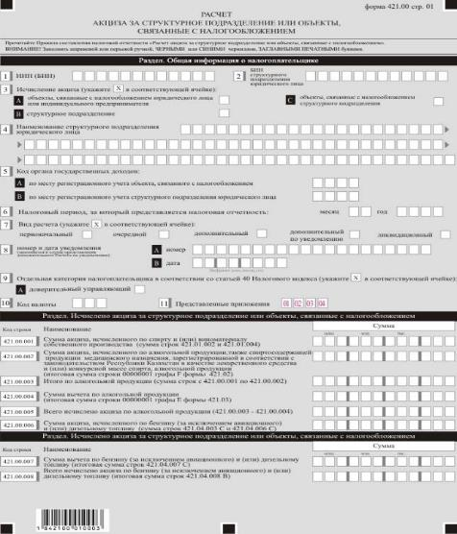

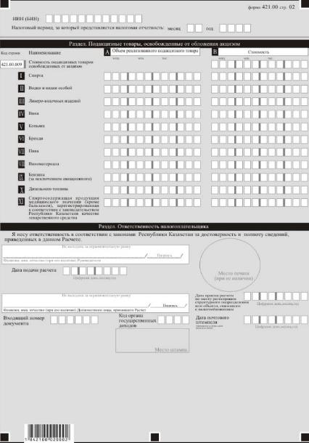

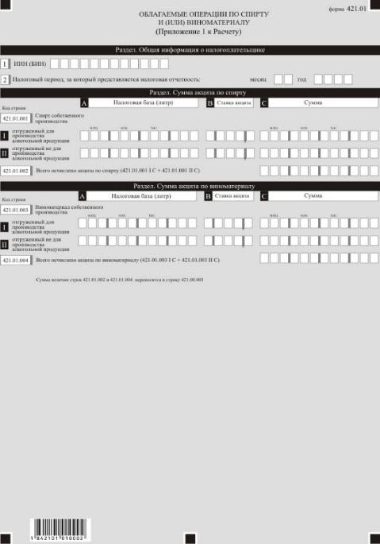

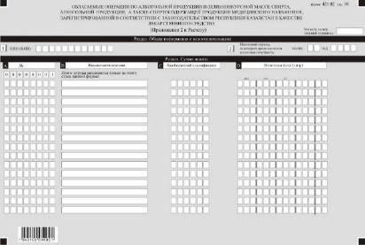

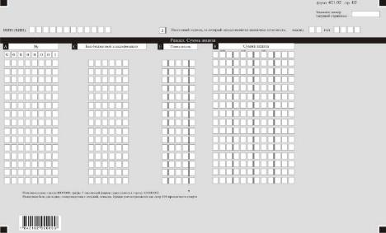

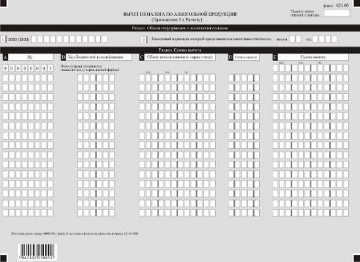

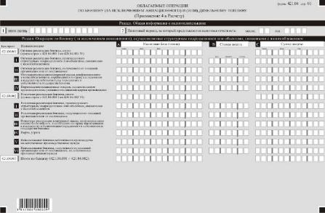

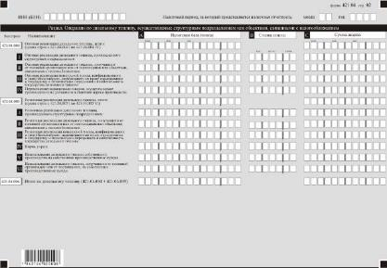

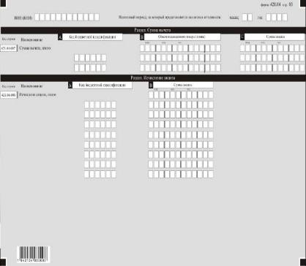

Приложение 31
к приказу Министра финансов
Республики Казахстан
от 12 февраля 2018 года № 166
Правила
составления налоговой отчетности "Расчет акциза за структурное подразделение или объекты, связанные с налогообложением (форма 421.00)"
Глава 1. Общие положения
1. Настоящие Правила составления налоговой отчетности "Расчет акциза за структурное подразделение или объекты, связанные с налогообложением (форма 421.00)" (далее – Правила) разработаны в соответствии с Кодексом Республики Казахстан от 25 декабря 2017 года "О налогах и других обязательных платежах в бюджет" (Налоговый кодекс) и определяют порядок составления формы налоговой отчетности "Расчет акциза" (далее – расчет), предназначенного для исчисления сумм акцизов на спирт, алкогольную продукцию, бензин (за исключением авиационного), дизельное топливо, плательщиками акциза, имеющими структурные подразделения или объекты, связанные с налогообложением, по операциям, совершенным структурными подразделениями или объектами, связанными с налогообложением, согласно разделу 11 Налогового кодекса.
2. Расчет состоит из самого расчета (форма 421.00) и приложений к нему (формы с 421.01 по 421.04), предназначенных для детального отражения информации об исчислении налогового обязательства.
3. При заполнении расчета не допускаются исправления, подчистки и помарки.
4. При отсутствии показателей соответствующие ячейки не заполняются.
5. Приложения к расчету составляются в обязательном порядке при заполнении строк в расчете, требующих раскрытия соответствующих показателей.
6. Приложения к расчету не составляются при отсутствии данных, подлежащих отражению в них.
7. В случае превышения количества показателей в строках, имеющихся на листе приложения к расчету, дополнительно заполняется аналогичный лист приложения к расчету.
8. В настоящих правилах применяются арифметические знаки: "+" – плюс; "–" – минус; "х" – умножение; "/" – деление; "=" – равно.
9. Отрицательные значения сумм обозначаются знаком "–" в первой левой ячейке соответствующей строки (графы) расчета.
10. При составлении расчета:
1) на бумажном носителе – заполняется шариковой или перьевой ручкой, черными или синими чернилами, заглавными печатными символами или с использованием печатающего устройства;
2) в электронной форме – заполняется в соответствии со статьей 208 Налогового кодекса.
11. Расчет составляется, подписывается, заверяется (печатью в установленных законодательством Республики Казахстан случаях либо электронной цифровой подписью) налогоплательщиком (налоговым агентом) на бумажном и (или) электронном носителях на казахском и (или) русском языках, в соответствии с пунктом 2 статьи 204 Налогового кодекса.
12. При представлении расчета:
1) в явочном порядке на бумажном носителе – составляется в двух экземплярах, один экземпляр возвращается налогоплательщику (налоговому агенту) с отметкой фамилии, имени и отчества (при его наличии) и подписью работника органа государственных доходов, принявшего декларацию и оттиском печати (штампа);
2) по почте заказным письмом с уведомлением на бумажном носителе – налогоплательщик (налоговый агент) получает уведомление почтовой или иной организации связи;
3) в электронной форме, допускающем компьютерную обработку информации – налогоплательщик (налоговый агент) получает уведомление о принятии или непринятии налоговой отчетности системой приема налоговой отчетности органов государственных доходов.
В разделах "Общая информация о налогоплательщике" приложений указываются соответствующие данные, отраженные в разделе "Общая информация о налогоплательщике" настоящего расчета.
Глава 2. Пояснение по заполнению расчета (форма 421.00)
13. В разделе "Общая информация о налогоплательщике" налогоплательщик указывает следующие данные:
1) индивидуальный идентификационный номер (бизнес- идентификационный) номер (далее – ИИН (БИН)) налогоплательщика;
2) БИН структурного подразделения юридического лица;
3) исчисление акциза:
ячейка А отмечается в случае, если исчисление акциза осуществляется за объекты, связанные с налогообложением;
ячейка В отмечается в случае, если исчисление акциза осуществляется за структурные подразделения;
ячейка С отмечается в случае, если исчисление акциза осуществляется за объекты, связанные с налогообложением структурного подразделения;
4) наименование структурного подразделения юридического лица;
5) код органа государственных доходов:
в строке А указывается код органа государственных доходов по месту регистрационного учета объекта, связанного с налогообложением;
в строке В указывается код органа государственных доходов по месту регистрационного учета структурного подразделения юридического лица;
6) налоговый период, за который представляется налоговая отчетность (месяц, год) – отчетный налоговый период, за который представляется расчет (указывается арабскими цифрами);
7) вид расчета.
Соответствующие ячейки отмечаются с учетом отнесения расчета к видам налоговой отчетности, указанным в статье 206 Налогового кодекса;
8) номер и дата уведомления.
Строки заполняются в случае представления вида расчета, предусмотренного подпунктом 4) пункта 3 статьи 206 Налогового кодекса;
9) отдельная категория налогоплательщика в соответствии со статьей 40 Налогового кодекса. Ячейка отмечается в случае, если плательщик относится к категории, указанной в строке А:
А – доверительный управляющий;
10) код валюты – код валюты в соответствии с приложением 23 "Классификатор валют", утвержденным решением Комиссии Таможенного союза от 20 сентября 2010 года № 378 "О классификаторах, используемых для заполнения таможенных деклараций";
11) представленные приложения.
Отмечаются ячейки представленных приложений.
14. В разделе "Исчислено акциза за структурное подразделение или объекты, связанные с налогообложением":
1) в строке 421.00.001 указывается сумма акциза, исчисленного по спирту и (или) виноматериалу собственного производства. В данную строку переносится сумма, отраженная в строках 421.01.002 и 421.01.004;
2) в строке 421.00.002 указывается сумма акциза, исчисленного по алкогольной продукции, а также спиртосодержащей продукции медицинского назначения, зарегистрированной в соответствии с законодательством Республики Казахстан в качестве лекарственного средства и (или) конкурсной массе спирта, алкогольной продукции. В данную строку переносится сумма, отраженная в итоговой строке 00000001 графы F формы 421.02;
3) в строке 421.00.003 указывается общая сумма акциза по алкогольной продукции исчисленного за структурное подразделение или объект, связанный с налогообложением, определяемая как сумма строк с 421.00.001 по 421.00.002;
4) в строке 421.00.004 указывается сумма вычета из налога по алкогольной продукции. В данную строку переносится сумма, отраженная в итоговой строке 00000001 графы Е формы 421.03;
5) в строке 421.00.005 указывается общая сумма исчисленного акциза по алкогольной продукции, определяемая как разница строк 421.00.003 и 421.00.004;
6) в строке 421.00.006 указывается сумма акциза, исчисленного по бензину (за исключением авиационного) и (или) дизельному топливу. В данную строку переносится сумма, отраженная в строках 421.04.003 С и 421.04.006 С;
7) в строке 421.00.007 указывается сумма вычета из налога по бензину (за исключением авиационного) и (или) дизельному топливу. В данную строку переносится итоговая сумма строки 421.04.007 С);
8) в строке 421.00.008 указывается общая сумма исчисленного акциза по бензину (за исключением авиационного) и (или) дизельному топливу. В данную строку переносится итоговая сумма строки 421.04.008 В.
15. В разделе "Подакцизные товары, освобожденные от обложения акцизом":
1) в строке 421.00.009 А указывается объем реализованных структурным подразделением подакцизных товаров, освобожденных от акцизов в соответствии с пунктом 3 статьи 464 Налогового кодекса, а также объем подакцизных товаров испорченных, утраченных в результате чрезвычайных ситуаций, освобожденных от обложения акцизом в соответствии с пунктом 1 статьи 468 Налогового кодекса;
2) в строке 421.00.009 I А указывается объем реализованного спирта;
3) в строке 421.00.009 II А указывается объем реализованной водки и водки особой;
4) в строке 421.00.009 III А указывается объем реализованных ликеро- водочных изделий;
5) в строке 421.00.009 IV А указывается объем реализованного вина;
6) в строке 421.00.009 V А указывается объем реализованного коньяка;
7) в строке 421.00.009 VI А указывается объем реализованного бренди;
8) в строке 421.00.009 VII А указывается объем реализованного пива;
9) в строке 421.00.009 VIII А указывается объем реализованного виноматериала;
10) в строке 421.00.009 IХ А указывается объем реализованного бензина (за исключением авиационного);
11) в строке 421.00.009 Х А указывается объем реализованного дизельного топлива;
12) в строке 421.00.009 ХI А указывается объем реализованной спиртосодержащей продукции медицинского назначения (кроме бальзамов), зарегистрированных в соответствии с законодательством Республики Казахстан в качестве лекарственного средства;
13) в строке 421.00.009 В указывается стоимость реализованных структурным подразделением подакцизных товаров, освобожденных от акцизов в соответствии с пунктом 3 статьи 464 Налогового кодекса, а также стоимость подакцизных товаров испорченных, утраченных в результате чрезвычайных ситуаций, освобожденных от обложения акцизом в соответствии с пунктом 1 статьи 468 Налогового кодекса. Данная строка включает в себя строки 421.00.009 I В, 421.00.009 II В, 421.00.009 III В, 421.00.009 IV В, 421.00.009 V В, 421.00.009 VI В, 421.00.009 VII В, 421.00.009 VIII В, 421.00.009 IХ В и 421.00.009 Х В;
14) в строке 421.00.009 I В указывается стоимость реализованного спирта;
15) в строке 421.00.009 II В указывается стоимость реализованной водки и водки особой;
16) в строке 421.00.009 III В указывается стоимость реализованных ликеро-водочных изделий;
17) в строке 421.00.009 IV В указывается стоимость реализованного вина;
18) в строке 421.00.009 V В указывается стоимость реализованного коньяка;
19) в строке 421.00.009 VI В указывается стоимость реализованного бренди;
20) в строке 421.00.009 VII В указывается стоимость реализованного пива;
21) в строке 421.00.009 VIII В указывается стоимость реализованного виноматериала;
22) в строке 421.00.009 IХ В указывается стоимость реализованного бензина (за исключением авиационного);
23) в строке 421.00.009 Х В указывается стоимость реализованного дизельного топлива;
24) в строке 421.00.009 ХI В указывается стоимость реализованной спиртосодержащей продукции медицинского назначения (кроме бальзамов), зарегистрированных в соответствии с законодательством Республики Казахстан в качестве лекарственного средства.
16. Объем реализуемого подакцизного товара определяется в соответствии с налоговой базой.
17. В разделе "Ответственность налогоплательщика":
1) в поле "Фамилия, имя, отчество (при его наличии) Руководителя" указываются фамилия, имя, отчество (при его наличии) руководителя в соответствии с учредительными документами.
Если расчет представляется физическим лицом, в поле "Фамилия, имя, отчество (при его наличии) налогоплательщика" указывается фамилия, имя, отчество (при его наличии) налогоплательщика в соответствии с документами, удостоверяющими личность;
2) дата подачи расчета – дата представления расчета в орган государственных доходов;
3) в поле "Фамилия, имя, отчество (при его наличии) должностного лица, принявшего расчет" указывается фамилия, имя, отчество (при его наличии) работника органа государственных доходов, принявшего расчет;
4) дата приема расчета по месту регистрации структурного подразделения или объекта, связанного с налогообложением – дата представления расчета в соответствии с пунктом 2 статьи 209 Налогового кодекса;
5) входящий номер документа – регистрационный номер расчета, присваиваемый органом государственных доходов;
6) код органа государственных доходов – код органа государственных доходов по месту нахождения плательщика;
7) дата почтового штемпеля – дата почтового штемпеля, проставленного почтовой или иной организацией связи.
Подпункты 3), 4), 5), 6) и 7) настоящего пункта заполняются работником органа государственных доходов, принявшим расчет на бумажном носителе.
Глава 3. Пояснение по заполнению формы 421.01 – Облагаемые операции по спирту и (или) виноматериалу
18. Данная форма предназначена для отражения информации об облагаемых операциях по спирту и (или) виноматериалу собственного производства.
19. В разделе "Сумма акциза по спирту":
1) в графе А указывается налоговая база (литр);
2) в графе В указывается ставка акциза;
3) в графе С указывается сумма акциза, исчисленного в соответствии со статьей 472 Налогового кодекса;
4) строка 421.01.001 I предназначена для отражения сведений об исчислении акциза по спирту собственного производства, отгруженному для производства алкогольной продукции;
5) строка 421.01.001 II предназначена для отражения сведений об исчислении акциза по спирту собственного производства, отгруженному не для производства алкогольной продукции;
6) строка 421.01.002 предназначена для отражения итоговой суммы исчисленного акциза по спирту, определяемой как сумма строк 421.01.001 I графы С и 421.01.001 II графы С.
20. Раздел "Сумма акциза по виноматериалу":
1) в графе А указывается налоговая база (литр);
2) в графе В указывается ставка акциза;
3) в графе С указывается сумма акциза, исчисленного в соответствии со статьей 472 Налогового кодекса;
4) строка 421.01.003 I предназначена для отражения сведений об исчислении акциза по виноматериалу собственного производства, отгруженному для производства алкогольной продукции;
5) строка 421.01.003 II предназначена для отражения сведений об исчислении акциза по виноматериалу собственного производства, отгруженному не для производства алкогольной продукции;
6) строка 421.01.004 предназначена для отражения итоговой суммы исчисленного акциза по виноматериалу, определяемой как сумма строк 421.01.003 I графы С и 421.01.003 II графы С.
21. Сумма величин строк 421.01.002 и 421.01.004 переносится в строку 421.00.001.
Глава 4. Пояснение по заполнению формы 421.02 – Облагаемые операции по алкогольной продукции и (или) конкурсной массе спирта, алкогольной продукции, а также спиртосодержащей продукции медицинского назначения, зарегистрированной в соответствии с законодательством Республики Казахстан в качестве лекарственного средства
22. Данная форма предназначена для отражения информации об облагаемых операциях по алкогольной продукции.
23. В разделе "Сумма акциза":
1) в графе А указывается порядковый номер строки, который начинается со строки 00000001;
2) в графе В указывается вид алкогольной продукции без отражения в разрезе ассортимента;
3) в графе С указывается соответствующий код бюджетной классификации. Одному коду бюджетной классификации соответствует одна строка;
4) в графе D указывается налоговая база по указанному виду алкогольной продукции;
5) в графе Е указывается ставка акциза;
6) в графе F указывается сумма акциза, исчисленного в соответствии со статьей 472 Налогового кодекса;
7) в графе F строки 00000001 указывается итоговая сумма по графе F.
Итоговая сумма строки 00000001 графы F настоящей формы переносится в строку 421.00.002.
24. Налоговая база для водки, ликероводочных изделий, коньяка, бренди рассматривается как литр 100 процентного спирта, по другим видам алкогольной продукции отражается в литрах.
Глава 5. Пояснение по заполнению формы 421.03 – Вычет из налога по алкогольной продукции
25. Данная форма предназначена для расчета сумм акциза, уплаченного за сырье, фактически использованное для производства алкогольной продукции, в отчетном налоговом периоде и подлежащего вычету в соответствии со статьей 474 Налогового кодекса.
26. В разделе "Сумма вычета":
1) в графе А указывается порядковый номер строки;
2) в графе В указывается код бюджетной классификации;
3) в графе С указывается объем использованного сырья (литр) на производство алкогольной продукции в отчетном налоговом периоде. Объем использованного сырья подакцизного товара определяется в соответствии с налоговой базой;
4) в графе D указывается ставка акциза;
5) в графе Е указывается сумма акциза, подлежащего вычету;
6) в графе Е строки 00000001 указывается итоговая сумма по графе Е.
Итоговая сумма строки 00000001 графы Е настоящей формы переносится в строку 421.00.004.
Глава 6. Пояснение по заполнению формы 421.04 – Облагаемые операции по бензину (за исключением авиационного) и (или) дизельному топливу
27. Раздел "Операции по бензину (за исключением авиационного), осуществляемые структурным подразделением или объектами, связанными с налогообложением" предназначен для отражения информации об облагаемых операциях, осуществленных структурным подразделением или объектами, связанными с налогообложением, в течение отчетного налогового периода по бензину (за исключением авиационного):
1) в графе А указывается размер налоговой базы по облагаемой операции. Налоговая база отражается в тоннах;
2) в графе В указывается ставка акциза;
3) в графе С указывается сумма акциза по облагаемой операции, которая определяется в соответствии со статьей 472 Налогового кодекса;
4) в строке 421.04.001 указываются сведения по бензину, реализованному в сфере оптовой торговли, определяемые как сумма строк с 421.04.001 I по 421.04.001 IV;
5) в строке 421.04.001 I указываются сведения по оптовой реализации бензина, произведенного структурным подразделением или объектами, связанными с налогообложением;
6) в строке 421.04.001 II указываются сведения по оптовой реализации бензина, полученного от головной организации или от поставщиков;
7) в строке 421.04.001 III указываются сведения по оптовой реализации конкурсной массы, конфискованного и (или) бесхозяйного, перешедшего по праву наследования к государству и безвозмездно переданного в собственность государству бензина;
8) в строке 421.04.001 IV указываются сведения по перемещению подакцизных товаров, осуществляемые производителем с указанного в лицензии адреса производства;
9) в строке 421.04.002 указываются сведения по бензину, реализованному в сфере розничной реализации, определяемые как сумма строк с 421.04.002 I по 421.04.002 VI;
10) в строке 421.04.002 I указываются сведения по розничной реализации бензина, произведенного структурным подразделением или объектами, связанными с налогообложением;
11) в строке 421.04.002 II указываются сведения по розничной реализации бензина, полученного от головной организации или от поставщиков;
12) в строке 421.04.002 III указываются сведения по розничной реализации конкурсной массы, конфискованного и (или) бесхозяйного, перешедшего по праву наследования к государству и безвозмездно переданного в собственность государству бензина;
13) в строке 421.04.002 IV указываются сведения по бензину, по которому установлен факт его порчи или утраты;
14) в строке 421.04.002 V указываются сведения по бензину собственного производства, использованного на собственные производственные нужды;
15) в строке 421.04.002 VI указываются сведения по бензину, полученному от головной организации или от поставщиков и использованному на собственные производственные нужды;
16) строка 421.04.003 предназначена для определения общего размера налоговой базы по облагаемым операциям, указанным в строках 421.04.001, 421.04.002, а также итоговая сумма акциза, исчисленного по этим операциям, определяемая как сумма строк 421.04.001 и 421.04.002.
28. Раздел "Операции по дизельному топливу, осуществляемые структурным подразделением или объектами, связанными с налогообложением" предназначен для отражения информации об облагаемых операциях, совершенных структурным подразделением или объектами, связанными с налогообложением, в течение отчетного налогового периода по дизельному топливу:
1) в графе А указывается размер налоговой базы по облагаемой операции. Налоговая база отражается в тоннах;
2) в графе В указывается ставка акциза;
3) в графе С указывается сумма акциза по облагаемой операции, которая определяется в соответствии со статьей 472 Налогового кодекса;
4) в строке 421.04.004 указываются сведения по дизельному топливу, реализованному в сфере оптовой торговли, определяемая как сумма строк с 421.04.004 I по 421.04.004 IV;
5) в строке 421.04.004 I указываются сведения по оптовой реализации дизельного топлива, произведенного структурным подразделением или объектами, связанными с налогообложением;
6) в строке 421.04.004 II указываются сведения по оптовой реализации дизельного топлива, полученного от головной организации или от поставщиков;
7) в строке 421.04.004 III указываются сведения по оптовой реализации конкурсной массы, конфискованного и (или) бесхозяйного, перешедшего по праву наследования к государству и безвозмездно переданного в собственность государству дизельного топлива;
8) в строке 421.04.004 IV указываются сведения по перемещению подакцизных товаров, осуществляемые производителем с указанного в лицензии адреса производства;
9) в строке 421.04.005 указываются сведения по дизельному топливу, реализованному в сфере розничной реализации, определяемая как сумма строк с 421.04.005 I по 421.04.005 VI;
10) в строке 421.04.005 I указываются сведения по розничной реализации дизельного топлива, произведенного структурным подразделением или объектами, связанными с налогообложением;
11) в строке 421.04.005 II указываются сведения по розничной реализации дизельного топлива, полученного от головной организации или от поставщиков;
12) в строке 421.04.005 III указываются сведения по розничной реализации конкурсной массы, конфискованного и (или) бесхозяйного, перешедшего по праву наследования к государству и безвозмездно переданного в собственность государству дизельного топлива;
13) в строке 421.04.005 IV указываются сведения по дизельному топливу, по которому установлен факт его порчи или утраты;
14) в строке 421.04.005 V указываются сведения по дизельному топливу собственного производства, использованного на собственные производственные нужды;
15) в строке 421.04.005 VI указываются сведения по дизельному топливу, полученному от головной организации или от поставщиков и использованному на собственные производственные нужды;
16) строка 421.04.006 предназначена для определения общего размера налоговой базы по облагаемым операциям, указанным в строках 421.04.004, 421.04.005, а также итоговая сумма акциза, исчисленного по этим операциям, определяемая как сумма строк 421.04.004 и 421.04.005.
29. Раздел "Вычеты" предназначен для детального отражения итоговых сумм акцизов, а также в разрезе кодов бюджетной классификации подлежащих вычету:
1) в строке 421.04.07 указывается итоговая сумма вычета;
2) в графе А указывается код бюджетной классификации. Одному коду бюджетной классификации соответствует одна строка;
3) в графе В указывается объем подакцизного товара (в тоннах);
4) в графе С указывается сумма вычета по акцизу за отчетный месяц.
30. Раздел "Исчисление акциза" предназначен для детального отражения итоговых сумм исчисленных акцизов, а также в разрезе кодов бюджетной классификации за минусом вычетов, указанных в строке 421.04.007:
1) в строке 421.04.008 указывается итоговая сумма исчисленного акциза;
2) в графе А указывается код бюджетной классификации. Одному коду бюджетной классификации соответствует одна строка;
3) в графе В указывается сумма исчисленного акциза за отчетный месяц.
Приложение 32
к приказу Министра финансов
Республики Казахстан
от 12 февраля 2018 года № 166

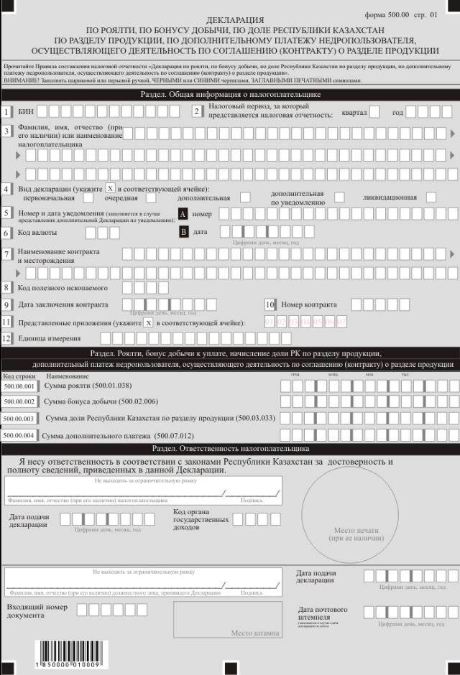

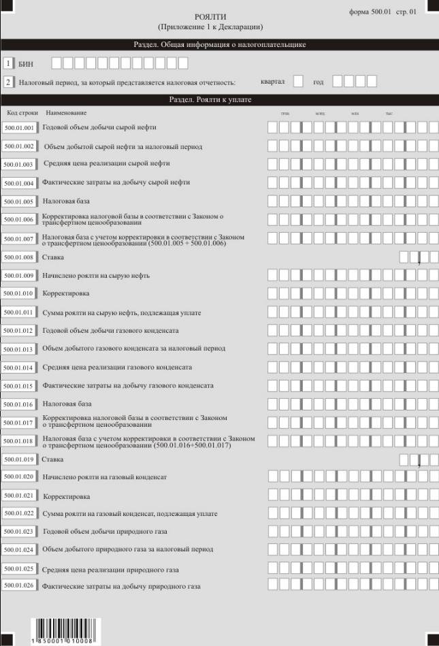

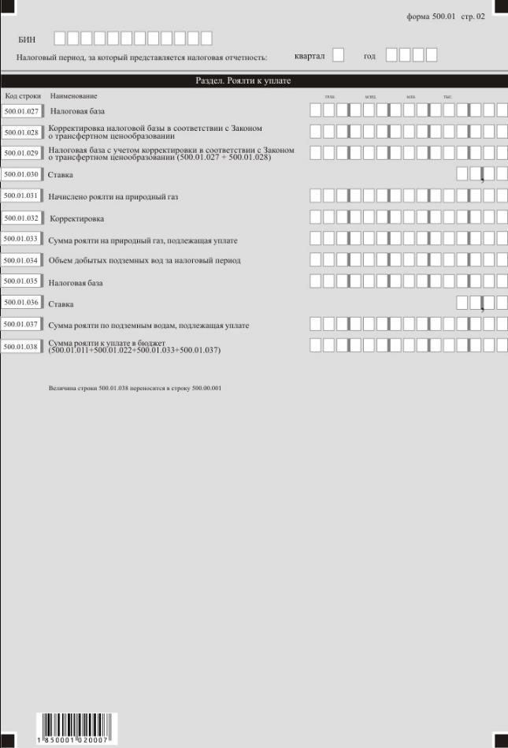

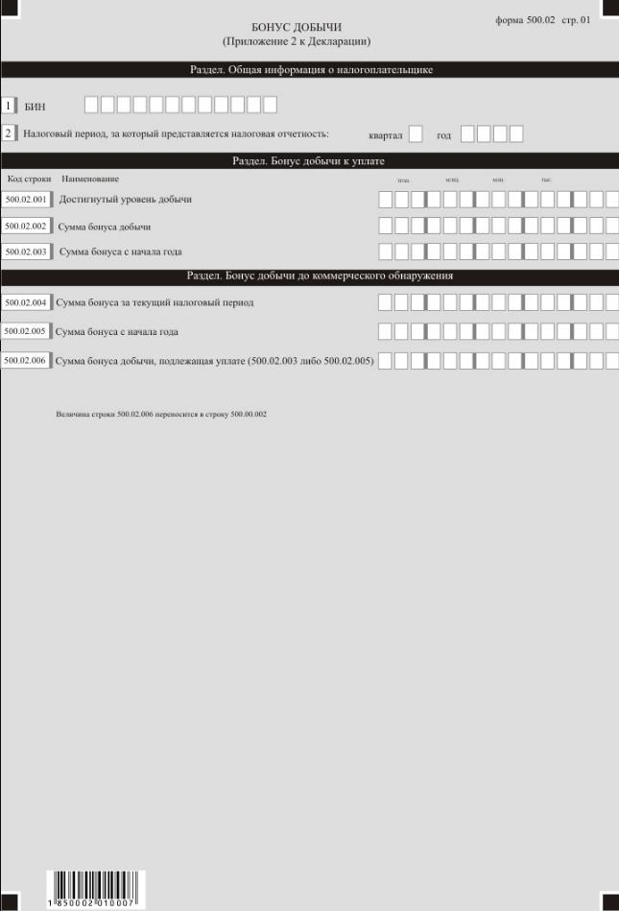

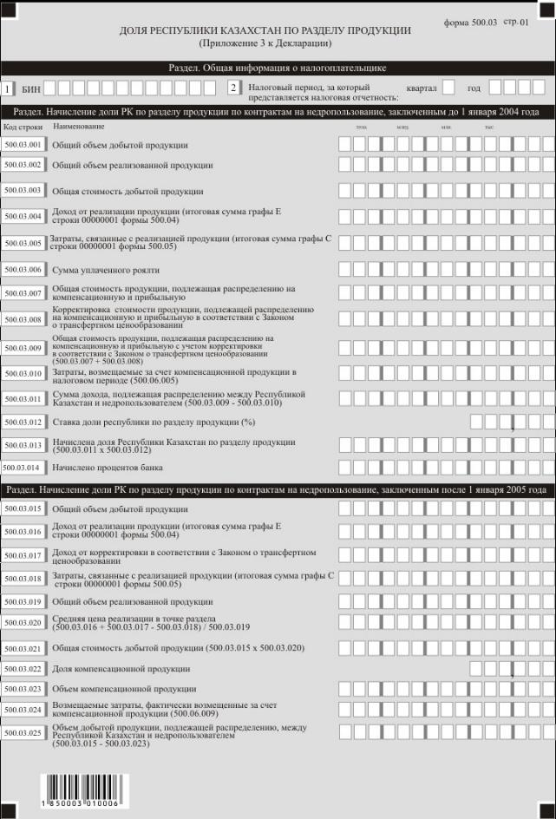

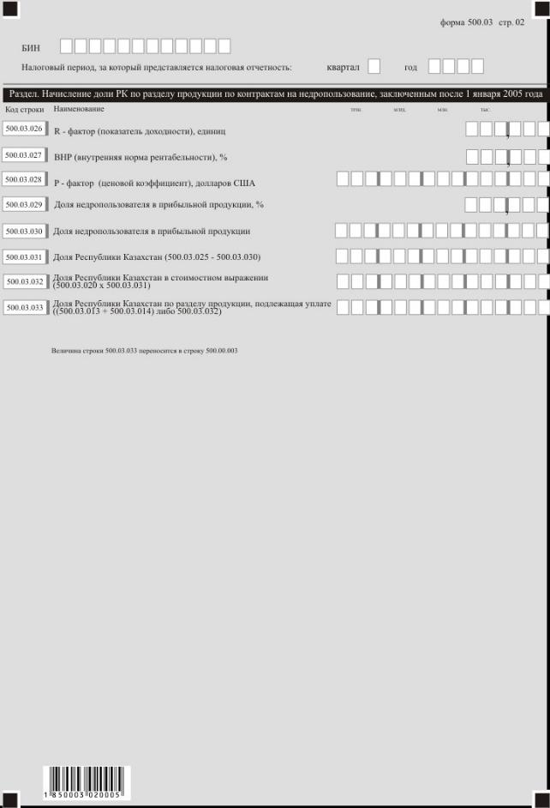

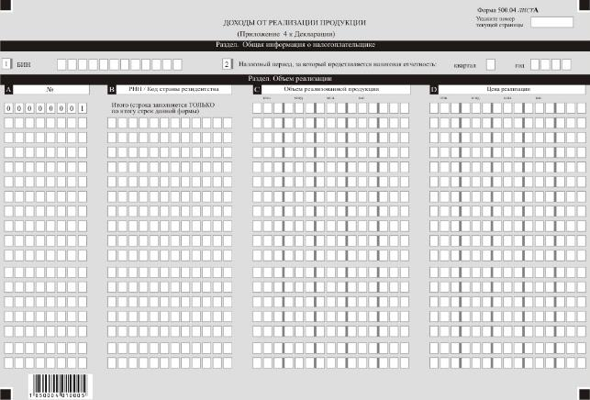

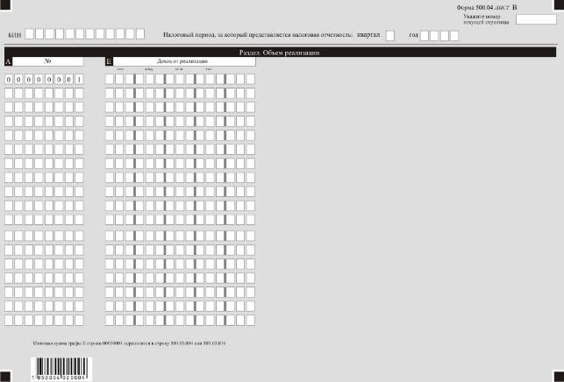

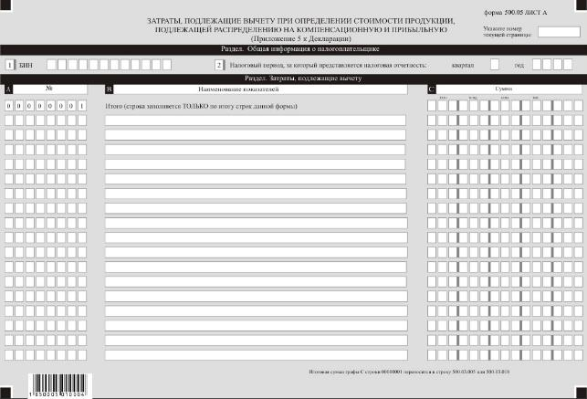

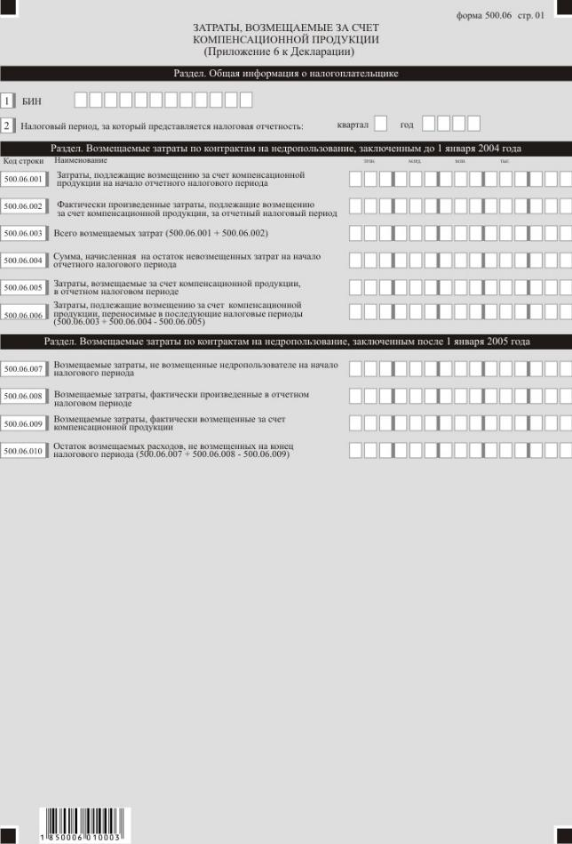

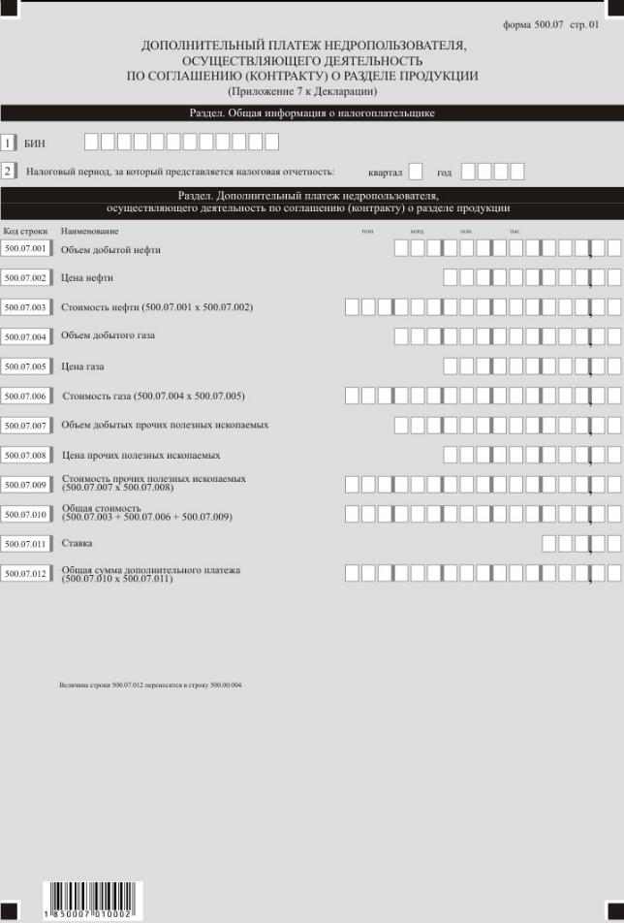

Приложение 33
к приказу Министра финансов
Республики Казахстан
от 12 февраля 2018 года № 166
Правила
составления налоговой отчетности "Декларация по роялти, по бонусу добычи, по доле Республики Казахстан по разделу продукции, по дополнительному платежу недропользователя, осуществляющего деятельность по соглашению (контракту) о разделе продукции (форма 500.00)"
Глава 1. Общие положения
1. Настоящие Правила составления налоговой отчетности "Декларация по роялти, по бонусу добычи, по доле Республики Казахстан по разделу продукции, по дополнительному платежу недропользователя, осуществляющего деятельность по соглашению (контракту) о разделе продукции (форма 500.00)" (далее – Правила) разработаны в соответствии с Кодексом Республики Казахстан от 25 декабря 2017 года "О налогах и других обязательных платежах в бюджет" (Налоговый кодекс) и определяют порядок составления налоговой отчетности "Декларация по роялти, по бонусу добычи, по доле Республики Казахстан по разделу продукции, по дополнительному платежу недропользователя, осуществляющего деятельность по соглашению (контракту) о разделе продукции" (далее – декларация), предназначенной для исчисления налога по роялти, бонусу добычи, доле Республики Казахстан по разделу продукции, дополнительному платежу недропользователя. Декларация составляется недропользователями, осуществляющими деятельность в соответствии с контрактом на недропользование или соглашением (контрактом) о разделе продукции (далее – Контракт на недропользование), в которых налоговый режим установлен согласно пункту 1 статьи 722 Налогового кодекса. Декларация представляется недропользователями в орган государственных доходов по месту нахождения не позднее 15 числа второго месяца, следующего за налоговым периодом. Налоговым периодом является календарный квартал. Налогоплательщик обязан уплатить в бюджет по месту нахождения исчисленную сумму налога не позднее 25 числа второго месяца, следующего за налоговым периодом.
2. Декларация состоит из самой декларации (форма 500.00) и приложений к ней (формы с 500.01 по 500.07), предназначенных для детального отражения информации об исчислении налогового обязательства.
3. При заполнении декларации не допускаются исправления, подчистки и помарки.
4. Приложения к декларации составляются в обязательном порядке при заполнении строк в декларации, требующих раскрытия соответствующих показателей.
5. Приложения к декларации не составляются при отсутствии данных, подлежащих отражению в них.
6. В случае превышения количества показателей в строках, имеющихся на листе приложения, заполняется аналогичный лист приложения.
7. Отрицательные значения сумм обозначаются знаком "–" в первой левой ячейке соответствующей строки (графы) декларации.
8. При составлении декларации:
1) на бумажном носителе – заполняется шариковой или перьевой ручкой, черными или синими чернилами, заглавными печатными символами или с использованием печатающего устройства;
2) в электронной форме – заполняется в соответствии со статьей 208 Налогового кодекса.
9. Декларация составляется, подписывается, заверяется (печатью в установленных законодательством Республики Казахстан случаях либо электронной цифровой подписью) налогоплательщиком (налоговым агентом) на бумажном и (или) электронном носителях на казахском и (или) русском языках, в соответствии с пунктом 2 статьи 204 Налогового кодекса.
10. При представлении декларации:
1) в явочном порядке на бумажном носителе – составляется в двух экземплярах, один экземпляр возвращается налогоплательщику (налоговому агента) с отметкой фамилии, имени и отчества (при его наличии) и подписью работника органа государственных доходов, принявшего декларацию и оттиском печати (штампа);
2) по почте заказным письмом с уведомлением на бумажном носителе – налогоплательщик (налоговый агент) получает уведомление почтовой или иной организации связи;
3) в электронной форме, допускающем компьютерную обработку информации – налогоплательщик (налоговый агент) получает уведомление о принятии или непринятии налоговой отчетности системой приема налоговой отчетности органов государственных доходов.
11. В разделе "Общая информация о налогоплательщике" приложения к декларации указываются соответствующие данные, отраженные в разделе "Общая информация о налогоплательщике" декларации.
Глава 2. Пояснение по заполнению декларации (форма 500.00)
12. В разделе "Общая информация о налогоплательщике" налогоплательщик указывает следующие данные:
1) бизнес-идентификационный номер (далее – БИН) налогоплательщика.
При исполнении налогового обязательства доверительным управляющим в строке указывается БИН доверительного управляющего;
2) налоговый период, за который представляется налоговая отчетность – отчетный налоговый период, за который представляется декларация (указывается арабскими цифрами);
3) Фамилия, имя, отчество (при его наличии) физического лица или наименование юридического лица в соответствии с учредительными документами.
При исполнении налогового обязательства доверительным управляющим в строке указывается наименование юридического лица – доверительного управляющего в соответствии с учредительными документами;
4) вид декларации – соответствующие ячейки отмечаются с учетом отнесения декларации к видам налоговой отчетности, указанным в статье 206 Налогового кодекса;
5) номер и дата уведомления – ячейки заполняются в случае представления вида декларации, предусмотренного подпунктом 4) пункта 3 статьи 206 Налогового кодекса;
6) код валюты – код валюты в соответствии с приложением 23 "Классификатор валют", утвержденным решением Комиссии Таможенного союза от 20 сентября 2010 года № 378 "О классификаторах, используемых для заполнения таможенных деклараций";
7) наименование контракта и месторождения – наименование контракта о разделе продукции и месторождения;
8) код полезного ископаемого – код полезного ископаемого согласно приложению к настоящим Правилам (далее – КПИ);
9) дата заключения контракта – дата заключения соглашения (контракта) о разделе продукции, с уполномоченным государственным органом;
10) номер контракта – регистрационный номер соглашения (контракта) о разделе продукции, присвоенный уполномоченным государственным органом;
11) представленные приложения – отмечаются соответствующие ячейки представленных приложений;
12) единица измерения – единица измерения полезных ископаемых, добытых согласно соглашению (контракту) о разделе продукции (в тоннах, куб. м, унциях и т.д.).
13. В разделе "Роялти, бонус добычи к уплате, начисление доли Республики Казахстан по разделу продукции, дополнительный платеж недропользователя, осуществляющего деятельность по соглашению (контракту) о разделе продукции":
в строке 500.00.001 указывается сумма роялти, подлежащая уплате в бюджет. В данную строку переносится сумма, отраженная в строке 500.01.038;
в строке 500.00.002 указывается сумма бонуса добычи за текущий налоговый период исчисленная в соответствии с налоговым режимом, предусмотренным контрактом на недропользование. В данную строку переносится сумма, отраженная в строке 500.02.006;
в строке 500.00.003 указывается начисленная сумма доли Республики Казахстан по разделу продукции, подлежащая уплате в бюджет. В данную строку переносится сумма, отраженная в строке 500.03.033;
в строке 500.00.004 указывается сумма начисленного дополнительного платежа недропользователя. В данную строку переносится сумма, отраженная в строке 500.07.012.
14. В разделе "Ответственность налогоплательщика" налогоплательщик указывает следующие данные:
1) в поле "Фамилия, имя, отчество (при его наличии) налогоплательщика".
При представлении декларации юридическим лицом указываются фамилия, имя, отчество (при его наличии) руководителя в соответствии с учредительными документами.
При представлении декларации физическим лицом данные заполняются в соответствии с документами, удостоверяющими личность физического лица;
2) дата подачи декларации – дата представления декларации в орган государственных доходов;
3) код органа государственных доходов – код органа государственных доходов по месту нахождения налогоплательщика;
4) в поле "Фамилия, имя, отчество (при его наличии) должностного лица, принявшего декларацию" указываются фамилия, имя, отчество (при его наличии) работника органа государственных доходов, принявшего декларацию;
5) дата приема декларации – дата фактического представления или поступления декларации от почтовой или иной организации связи в орган государственных доходов;
6) входящий номер документа – регистрационный номер декларации, присваиваемый органом государственных доходов;
7) дата почтового штемпеля – дата почтового штемпеля, проставленного почтовой или иной организацией связи.
Подпункты 4), 5), 6) и 7) настоящего пункта заполняются работником органа государственных доходов, принявшим декларацию на бумажном носителе.
Глава 3. Пояснение по заполнению формы 500.01 – Роялти
15. Форма 500.01 предназначена для исчисления налога по роялти. Форма составляется недропользователями, осуществляющими деятельность в соответствии с контрактом на недропользование или соглашением (контрактом) о разделе продукции, в которых налоговый режим установлен согласно пункту 1 статьи 722 Налогового кодекса.
16. В разделе "Роялти к уплате":
в строке 500.01.001 указывается годовой объем добычи сырой нефти, в тоннах;
в строке 500.01.002 указывается объем добытой сырой нефти за налоговый период, в тоннах;
в строке 500.01.003 указывается средняя цена реализации сырой нефти, определяемая для исчисления роялти в соответствии с условиями Контракта на недропользование;
в строке 500.01.004 указываются фактические затраты на добычу сырой нефти, определяемые для исчисления стоимости добытой нефти при отсутствии реализации сырой нефти;
в строке 500.01.005 указывается налоговая база;
в строке 500.01.006 указывается отклонение стоимости сырой нефти, определенное в соответствии с Законом Республики Казахстан "О трансфертном ценообразовании" (далее – Закон о трансфертном ценообразовании);
в строке 500.01.007 указывается налоговая база с учетом корректировки в соответствии с Законом о трансфертном ценообразовании, определяемый как сумма строк 500.01.005 и 500.01.006;
в строке 500.01.008 указывается ставка, установленная в соответствии с условиями Контракта на недропользование;
в строке 500.01.009 указывается сумма исчисленного роялти на сырую нефть;
в строке 500.01.010 указывается корректировка сумм роялти производимая в соответствии с условиями Контракта на недропользование. В случае если корректировка суммы роялти контрактом на недропользование не предусмотрена, то корректировка сумм начисленных роялти производится в том налоговом периоде, когда имела место первая реализация, исходя из фактической цены реализации первого товарного продукта. Заполняется в случае последующей реализации добытых полезных ископаемых, а также в соответствии с Законом о трансфертном ценообразовании;
в строке 500.01.011 указывается сумма роялти на сырую нефть, подлежащая уплате;
в строке 500.01.012 указывается годовой объем добычи газового конденсата, в кубических метрах;
в строке 500.01.013 указывается объем добытого газового конденсата за налоговый период, в кубических метрах;
в строке 500.01.014 указывается средняя цена реализации газового конденсата, определяемая для исчисления роялти в соответствии с условиями Контракта на недропользование;
в строке 500.01.015 указываются фактические затраты на добычу газового конденсата, определяемые для исчисления стоимости добытого газового конденсата при отсутствии реализации газового конденсата;
в строке 500.01.016 указывается налоговая база;
в строке 500.01.017 указывается отклонение стоимости газового конденсата, определенное в соответствии с Законом о трансфертном ценообразовании;
в строке 500.01.018 указывается налоговая база с учетом корректировки в соответствии с Законом о трансфертном ценообразовании, определяемый как сумма строк 500.01.016 и 500.01.017;
в строке 500.01.019 указывается ставка, установленная в соответствии с условиями Контракта на недропользование;
в строке 500.01.020 указывается сумма исчисленного роялти на газовый конденсат;
в строке 500.01.021 указывается корректировка сумм роялти производимая в соответствии с условиями Контракта на недропользование. В случае если корректировка суммы роялти Контракта на недропользование не предусмотрена, то корректировка сумм начисленных роялти производится в том налоговом периоде, когда имела место первая реализация, исходя из фактической цены реализации первого товарного продукта. Заполняется в случае последующей реализации добытых полезных ископаемых, а также в соответствии с Законом о трансфертном ценообразовании;
в строке 500.01.022 указывается сумма исчисленного роялти на газовый конденсат, подлежащая уплате;
в строке 500.01.023 указывается годовой объем добычи природного газа, в кубических метрах;
в строке 500.01.024 указывается объем добытого природного газа за налоговый период, в кубических метрах;
в строке 500.01.025 указывается средняя цена реализации природного газа, определяемая для исчисления роялти в соответствии с условиями Контракта на недропользование;
в строке 500.01.026 указываются фактические затраты на добычу природного газа, определяемые для исчисления стоимости добытого природного газа при отсутствии реализации природного газа;
в строке 500.01.027 указывается налоговая база;
в строке 500.01.028 указывается отклонение стоимости природного газа, определенное в соответствии с Законом о трансфертном ценообразовании;
в строке 500.01.029 указывается налоговая база с учетом корректировки в соответствии с Законом о трансфертном ценообразовании, определяемый как сумма строк 500.01.027 и 500.01.028;
в строке 500.01.030 указывается ставка, установленная в соответствии с условиями Контракта на недропользование;
в строке 500.01.031 указывается сумма исчисленного роялти на природный газ;
в строке 500.01.032 указывается корректировка сумм роялти производимая в соответствии с условиями Контракта на недропользование. В случае если корректировка суммы роялти Контракта на недропользование не предусмотрена, то корректировка сумм начисленных роялти производится в том налоговом периоде, когда имела место первая реализация, исходя из фактической цены реализации первого товарного продукта. Заполняется в случае последующей реализации добытых полезных ископаемых, а также в соответствии с Законом о трансфертном ценообразовании;
в строке 500.01.033 указывается сумма роялти на природный газ, подлежащая уплате;
в строке 500.01.034 указывается объем добытых подземных вод за налоговый период, в кубических метрах;
в строке 500.01.035 указывается налоговая база, исчисленная согласно условиям Контракта на недропользование;
в строке 500.01.036 указывается ставка, установленная в соответствии с условиями Контракта на недропользование;
в строке 500.01.037 указывается сумма исчисленного роялти по подземным водам, подлежащая уплате;
в строке 500.01.038 указывается сумма роялти, подлежащая уплате в бюджет, определяемая как сумма строк 500.01.011, 500.01.022, 500.01.033 и 500.01.037. Значение данной строки 500.01.038 переносится в строку 500.00.001 декларации.
Глава 4. Пояснение по заполнению формы 500.02 – Бонус добычи
17. Форма 500.02 предназначена для исчисления бонуса добычи, составляется недропользователями, осуществляющими деятельность в соответствии с Контрактом на недропользование, в котором налоговый режим установлен согласно пункту 1 статьи 722 Налогового кодекса.
Составление формы осуществляется недропользователями, указанными в пункте 1 статьи 722 Налогового кодекса с учетом особенностей налогового режима, установленного в Контракте на недропользование и норм налогового законодательства, действующего на дату заключения такого контракта.
18. В разделе "Бонус добычи к уплате":
Данный раздел заполняется в случае коммерческого обнаружения на контрактной территории и утверждения годового плана добычи уполномоченным органом;
в строке 500.02.001 указывается достигнутый накопленный объем добычи полезного ископаемого по контракту;
в строке 500.02.002 указывается сумма бонуса добычи, исчисленная в соответствии с налоговым режимом, предусмотренным Контрактом на недропользование;
в строке 500.02.003 указывается накопленная сумма бонуса добычи с начала года.
19. В разделе "Бонус добычи до коммерческого обнаружения":
Данный раздел заполняется в соответствии с налоговым режимом, предусмотренным Контрактом на недропользование;
в строке 500.02.004 указывается сумма бонуса добычи за текущий налоговый период, исчисленная в соответствии с налоговым режимом, предусмотренным Контрактом на недропользование;
в строке 500.02.005 указывается накопленная сумма бонуса добычи с начала года;
в строке 500.02.006 указывается сумма бонуса добычи, подлежащая уплате в бюджет, определяемая значением строки 500.02.003 либо 500.02.005. Значение данной строки переносится в строку 500.00.002 декларации.
Глава 5. Пояснение по заполнению формы 500.03 – Доля Республики Казахстан по разделу продукции
20. Форма 500.03 предназначена для исчисления доли Республики Казахстан по разделу продукции. Форма составляется недропользователями, заключившими Контракт на недропользование.
21. В разделе "Начисление доли Республики Казахстан по разделу продукции по контрактам на недропользование, заключенным до 1 января 2004 года":
1) в строке 500.03.001 указывается общий объем продукции, добытой за налоговый период. Данная строка заполняется недропользователями, в случае если в соответствии с условиями Контракта на недропользование базой для исчисления доли Республики Казахстан является общий объем добытой продукции;
2) в строке 500.03.002 указывается общий объем продукции, реализованный за налоговый период. Данная строка заполняется недропользователями, в случае если в соответствии с условиями Контракта на недропользование базой для исчисления доли Республики Казахстан является общий объем реализованной продукции;
3) в строке 500.03.003 указывается общая стоимость добытой продукции. Данная строка заполняется недропользователями, в случае если в соответствии с условиями Контракта на недропользование базой для исчисления доли Республики Казахстан является общий объем добытой продукции;
4) в строке 500.03.004 указывается доход от реализации продукции без учета налога на добавленную стоимость и акциза. В данную строку переносится итоговая сумма графы Е строки 00000001 формы 500.04. Данная строка заполняется недропользователями, в случае если в соответствии с условиями Контракта на недропользование базой для исчисления доли Республики Казахстан является общий объем реализованной продукции;
5) в строке 500.03.005 указываются затраты, связанные с реализацией продукции, в случае, если по условиям Контракта на недропользование данные затраты учитываются при определении стоимости продукции, подлежащей распределению на компенсационную и прибыльную. В данную строку переносится итоговая сумма графы С строки 00000001 формы 500.05;
6) в строке 500.03.006 указывается фактически уплаченная сумма роялти за налоговый период, в соответствии с условиями Контракта на недропользование;
7) в строке 500.03.007 указывается общая стоимость продукции, подлежащая распределению на компенсационную и прибыльную, определяемую в соответствии с условиями Контракта на недропользование;
8) в строке 500.03.008 указывается сумма отклонении стоимости продукции, подлежащей распределению на компенсационную и прибыльную определенной в соответствии Законом о трансфертном ценообразовании;
9) в строке 500.03.009 указывается общая стоимость продукции, подлежащая распределению на компенсационную и прибыльную, определяемую в соответствии с условиями Контракта на недропользование с учетом корректировки в соответствии с Законом о трансфертном ценообразовании (сумма строк 500.03.007 и 500.03.008);
10) в строке 500.03.010 указывается сумма затрат, возмещенных за счет компенсационной продукции за налоговый период в размере, не превышающей максимально допустимого условиями Контракта на недропользование. В данную строку переносится величина строки 500.06.005;
11) в строке 500.03.011 указывается сумма прибыльной продукции, подлежащей распределению между Республикой Казахстан и недропользователем, определяемая как разница строк 500.03.009 и 500.03.010;
12) в строке 500.03.012 указывается применяемая ставка доли Республики Казахстан по разделу продукции, установленная в соответствии с условиями Контракта на недропользование, в процентах;
13) в строке 500.03.013 указывается начисленная сумма доли Республики Казахстан по разделу продукции, подлежащая уплате в бюджет, определяемая как произведение величин, указанных в строках 500.03.011 и 500.03.012;
14) в строке 500.03.014 указывается сумма начисленных процентов банка, распределенных Республике. Данная строка действует для предприятий, у которых в соответствии с контрактом поступления от окончательной продажи в рамках утвержденных сделок перечисляется на совместный банковский счет и находятся там до оплаты затрат и распределения между участниками, в период нахождения которых начисляются проценты банка.
22. В разделе "Начисление доли Республики Казахстан по разделу продукции по Контракту на недропользование, заключенным после 1 января 2005 года":
1) в строке 500.03.015 указывается общий объем добытой продукции за налоговый период;
2) в строке 500.03.016 указывается доход от реализации продукции без учета налога на добавленную стоимость и акциза. В данную строку переносится итоговая сумма графы Е строки 00000001 формы 500.04;
3) в строке 500.03.017 указывается доход от корректировки в соответствии с Законом о трансфертном ценообразовании;
4) в строке 500.03.018 указываются затраты, связанные с реализацией продукции, в случае, если по условиям Контракта на недропользование данные затраты учитываются при определении стоимости продукции, подлежащей распределению на компенсационную и прибыльную. В данную строку переносится итоговая сумма графы С строки 00000001 формы 500.05;
5) в строке 500.03.019 указывается общий объем продукции, реализованной за налоговый период;
6) в строке 500.03.020 указывается средняя цена реализации продукции в точке раздела, представляющая собой как отношение строк (500.03.016+500.03.017–500.03.018)/500.03.019;
7) в строке 500.03.021 указывается стоимость добытой продукции, определяемая как произведение строк 500.03.015 и 500.03.020;
8) в строке 500.03.022 указывается доля компенсационной продукции;
9) в строке 500.03.023 указывается объем компенсационной продукции;
10) в строке 500.03.024 указываются возмещаемые затраты, фактически возмещенные за счет компенсационной продукции в налоговом периоде. В данную строку переносится величина строки 500.06.009;
11) в строке 500.03.025 указывается объем добытой продукции, подлежащей распределению между Республикой Казахстан и недропользователем, определяемая как разница строк 500.03.015 и 500.03.023;
12) в строке 500.03.026 указывается R-фактор (показатель доходности), который определяется в соответствии с Контрактом на недропользование;
13) в строке 500.03.027 указывается ВНР (внутренняя норма рентабельности), которая определяется в соответствии с Контрактом на недропользование;
14) в строке 500.03.028 указывается Р-фактор (ценовой коэффициент), который определяется в соответствии с Контрактом на недропользование;
15) в строке 500.03.029 указывается доля недропользователя в прибыльной продукции, в процентах;
16) в строке 500.03.030 указывается доля недропользователя в прибыльной продукции, которая определяется в соответствии с Контрактом на недропользование;
17) в строке 500.03.031 указывается доля Республики Казахстан по разделу продукции, определяемая как разница строк 500.03.025 и 500.03.030;
18) в строке 500.03.032 указывается доля Республики Казахстан по разделу продукции в стоимостном выражении, определяемая как произведение строк 500.03.020 и 500.03.031;
19) в строке 500.03.033 указывается доля Республики Казахстан по разделу продукции, подлежащая к уплате. В данную строку переносится суммы строк 500.03.013 и 500.03.014 либо 500.03.032. Значение данной строки переносится в строку 500.00.003 декларации.
Глава 6. Пояснение по заполнению формы 500.04 – Доходы от реализации продукции
23. Форма 500.04 предназначена для отражения информации по определению доходов от реализации продукции за налоговый период.
Если Контрактом на недропользование предусмотрено, что для расчета доли Республики Казахстан применяется кассовый метод учета, то в расчете отражаются только обороты по реализации, оплата по которым поступила на соответствующие счета недропользователя или уполномоченного государственного органа.
24. В разделе "Объем реализации":
1) в графе А указывается порядковый номер строки, который начинается со строки 00000001;
2) в графе В указывается регистрационный номер или код страны резидентства налогоплательщика.
Код страны резидентства налогоплательщика – нерезидента указывается в соответствии с приложением 22 "Классификатор стран мира" к Правилам декларирования товаров;
3) в графы С указывается объем реализованной продукции (в тоннах, куб. м, унциях и т.д.);
4) в графе D указывается цена реализации данной продукции;
5) в графе Е указывается доход от реализации продукции;
Итоговая сумма графы Е строки 00000001 переносится в строку 500.03.004 или 500.03.016 формы 500.03.
Глава 7. Пояснение по заполнению 500.05 – Затраты, подлежащие вычету при определении стоимости продукции, подлежащей распределению на компенсационную и прибыльную
25. Форма 500.05 предназначена для отражения информации по определению затрат, связанных с реализацией продукции за налоговый период, в случае, если по условиям Контракта на недропользование данные затраты учитываются при определении стоимости продукции, подлежащей распределению на компенсационную и прибыльную. При этом настоящую форму заполняют недропользователи, заключившие Контракт на недропользование до 1 января 2004 года и после 1 января 2005 года.
26. В разделе "Затраты, подлежащие вычету":
1) в графе А указывается порядковый номер строки, который начинается со строки 00000001;
2) в графе В указываются расходы, связанные с реализацией продукции за налоговый период в разрезе статей затрат;
3) в графе С указывается сумма затрат, связанных с реализацией продукции;
Итоговая сумма графы С строки 00000001 переносится в строку 500.03.005 или 500.03.018 формы 500.03.
Глава 8. Пояснение по заполнению формы 500.06 – Затраты, возмещаемые за счет компенсационной продукции
27. Форма 500.06 предназначена для отражения информации по определению затрат, подлежащих возмещению за счет компенсационной продукции.
28. В разделе "Возмещаемые затраты по Контракту на недропользование, заключенным до 1 января 2004 года":
1) в строке 500.06.001 указываются суммы затрат, подлежащие возмещению за счет компенсационной продукции, на начало налогового периода. В данную строку переносится сумма затрат, указанная в строке 500.06.006. Если форма представляется впервые, то указанная строка не заполняется;
2) в строке 500.06.002 отражается сумма фактических затрат, произведенных за налоговый период, подлежащих возмещению за счет компенсационной продукции в соответствии с условиями Контракта на недропользование;
3) в строке 500.06.003 указывается общая сумма затрат, подлежащих возмещению за счет компенсационной продукции, определяемая сложением сумм, указанных в строках 500.06.001 и 500.06.002;
4) в строке 500.06.004 указывается сумма, начисленная на остаток невозмещенных затрат на начало налогового периода согласно условиям Контракта на недропользование;
5) в строке 500.06.005 отражается сумма затрат, возмещаемых за счет компенсационной продукции в размере, не превышающем максимально допустимого, за налоговый период в соответствии с условиями Контракта на недропользование;
6) в строке 500.06.006 указывается сумма затрат, возмещаемых за счет компенсационной продукции с учетом суммы, начисленной на остаток невозмещенных затрат, на конец налогового периода, которая переносится в последующие налоговые периоды и определяется как отношение строк (500.06.003 + 500.06.004 – 500.06.005).
29. В разделе "Возмещаемые затраты по Контракту на недропользование, заключенным после 1 января 2004 года":
1) в строке 500.06.007 указываются возмещаемые затраты, не возмещенные недропользователем на начало налогового периода;
2) в строке 500.06.008 указываются возмещаемые затраты, фактически произведенные в налоговом периоде;
3) в строке 500.06.009 указываются возмещаемые затраты, фактически возмещенные за счет компенсационной продукции в налоговом периоде;
4) в строке 500.06.010 указывается остаток возмещаемых расходов, не возмещенных на конец налогового периода, который переносится в последующие налоговые периоды, и определяется как отношение строк (500.06.007 + 500.06.008 – 500.06.009).
Глава 9. Пояснение по заполнению формы 500.07 – Дополнительный платеж недропользователя, осуществляющего деятельность по соглашению (контракту) о разделе продукции
30. Форма 500.07 предназначена для отражения информации по дополнительному платежу недропользователя, осуществляющего деятельность по соглашению (контракту) о разделе продукции.
31. В разделе "Дополнительный платеж недропользователя, осуществляющего деятельность по соглашению (контракту) о разделе продукции":
1) в строке 500.07.001 указывается объем добытой нефти, за исключением газа, в метрических тоннах, определяемой по формуле:

V тонн S – общий объем добытой за налоговый период нефти, выраженный в метрических тоннах;
V барр.1, V барр.2, V барр.n – объем каждой добытой партии нефти, выраженный в баррелях;
К барр.1, К барр.2, К барр.n - коэффициенты баррелизации, указанные в паспорте качества по каждой соответствующей партии добытой нефти;
2) в строке 500.07.002 указывается цена нефти, за исключением газа, за метрическую тонну;
3) в строке 500.07.003 указывается стоимость нефти, за исключением газа, определяемая как произведение величин, указанных в строках 500.07.001 и 500.07.002 (500.07.001 х 500.07.002);
4) в строке 500.07.004 указывается объем добытого газа, в куб.метрах;
5) в строке 500.07.005 указывается цена газа, за куб.метр;
6) в строке 500.07.006 указывается стоимость газа, определяемая как произведение величин, указанных в строках 500.07.004 и 500.07.005 (500.07.004 х 500.07.005);
7) в строке 500.07.007 указывается объем добытых прочих полезных ископаемых, в метрических тоннах, куб.метрах;
8) в строке 500.07.008 указывается цена прочих полезных ископаемых;
9) в строке 500.07.009 указывается стоимость прочих полезных, ископаемых, определяемая как произведение величин, указанных в строках 500.07.007 и 500.07.008 (500.07.007 х 500.07.008);
10) в строке 500.07.010 указывается общая стоимость, определяемая как сумма строк 500.07.003, 500.07.006 и 500.07.009 (500.07.003 + 500.07.006 + 500.07.009);
11) в строке 500.07.011 указывается ставка в соответствии с соглашением (контрактом) о разделе продукции;
12) в строке 500.07.012 указывается общая сумма дополнительного платежа, определяемая как произведение величин, указанных в строках 500.07.010 и 500.07.011 (500.07.010 х 500.07.011). Значение данной строки переносится в строку 500.00.004 декларации.
Приложение к Правилам
составления налоговой
отчетности "Декларация по
роялти, по бонусу
добычи, по доле
Республики Казахстан
по разделу продукции, по
дополнительному платежу
недропользователя,
осуществляющего деятельность
по соглашению (контракту) о
разделе продукции
(форма 500.00)"
Коды полезных ископаемых:
№ КПИ | Наименование КПИ
0001 | Водород
0002 | Гелий
0003 | Литий
0004 | Бериллий
0005 | Бор
0006 | Углерод
0007 | Азот
0008 | Кислород
0009 | Фтор
0010 | Неон
0011 | Натрий
0012 | Магний
0013 | Алюминий
0014 | Кремний
0015 | Фосфор
0016 | Сера
0017 | Хлор
0018 | Аргон
0019 | Калий
0020 | Кальций
0021 | Скандий
0022 | Титан
0023 | Ванадий
0024 | Хром
0025 | Марганец
0026 | Железо
0027 | Кобальт
0028 | Никель
0029 | Медь
0030 | Цинк
0031 | Галлий
0032 | Германий
0033 | Мышьяк
0034 | Селен
0035 | Бром
0036 | Криптон
0037 | Рубидий
0038 | Стронций
0039 | Иттрий
0040 | Цирконий
0041 | Ниобий
0042 | Молибден
0043 | Технеций
0044 | Рутений
0045 | Родий
0046 | Палладий
0047 | Серебро
0048 | Кадмий
0049 | Индий
0050 | Олово
0051 | Сурьма
0052 | Теллур
0053 | Йод
0054 | Ксенон
0055 | Цезий
0056 | Барий
0057 | Лантан
0058 | Гафний
0059 | Тантал
0060 | Вольфрам
0061 | Рений
0062 | Осмий
0063 | Иридий
0064 | Платина
0065 | Золото
0066 | Ртуть
0067 | Таллий
0068 | Свинец
0069 | Висмут
0070 | Полоний
0071 | Астат
0072 | Радон
0073 | Франций
0074 | Радий
0075 | Актиний
0076 | Резерфодий
0077 | Дубний
0078 | Сиборгий
0079 | Борий
0080 | Хассий
0081 | Майтнерий
0082 | Нерудное сырье для металлургии
0083 | Формовочные пески
0084 | Полевой шпат
0085 | Пегматит
0086 | Другие глиноземсодержащие породы
0087 | Известняк
0088 | Доломит
0089 | Известняково-доломитовые породы
0090 | Известняки для пищевой промышленности
0091 | Прочее нерудное сырье
0092 | Огнеупорные глины
0093 | Каолин
0094 | Вермикулит
0095 | Соль поваренная
0096 | Местные строительные материалы
0097 | Вулканические пористые породы
0098 | Вулканические водосодержащие стекла
0099 | Стекловидные породы
0100 | Перлит
0101 | Обсидиан
0102 | Галька
0103 | Гравий
0104 | Гипс
0105 | Гравийно-песчаная смесь
0106 | Гипсовый камень
0107 | Ангидрит
0108 | Гажа
0109 | Глина
0110 | Глинистые породы (тугоплавкие и легкоплавкие глины, суглинки, аргиллиты, алевролиты, глинистые сланцы)
0111 | Мел
0112 | Мергель
0113 | Мергельно-меловые породы
0114 | Кремнистые породы (трепел, опоки, диатомит)
0115 | Кварцево-полевошпатные породы
0116 | Гранит
0117 | Диабаз
0118 | Мрамор
0119 | Базальт
0120 | Другие осадочные, изверженные, метаморфические породы
0121 | Камень бутовый
0122 | Песок (кварцевый, строительный, полевошпатный)
0123 | Песчаник
0124 | Природные пигменты
0125 | Ракушечник
0126 | Подземные воды
Приложение 34
к приказу Министра финансов
Республики Казахстан
от 12 февраля 2018 года № 166

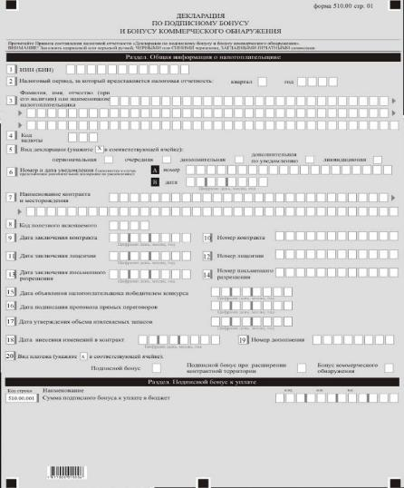

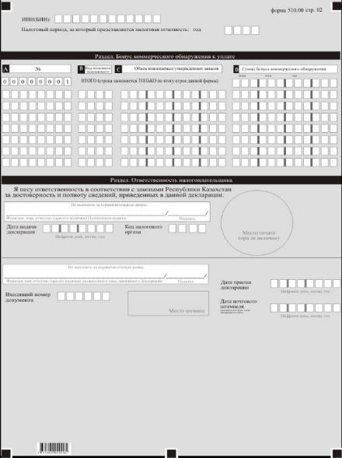

Приложение 35
к приказу Министра финансов
Республики Казахстан
от 12 февраля 2018 года № 166
Правила
составления налоговой отчетности "Декларация по подписному бонусу и бонусу коммерческого обнаружения (форма 510.00)"
Глава 1. Общие положения
1. Настоящие Правила составления налоговой отчетности "Декларация по подписному бонусу и бонусу коммерческого обнаружения (форма 510.00)" (далее – Правила) разработаны в соответствии с Кодексом Республики Казахстан от 25 декабря 2017 года "О налогах и других обязательных платежах в бюджет" (Налоговый кодекс) и определяют порядок составления формы налоговой отчетности "Декларация по подписному бонусу и бонусу коммерческого обнаружения" (далее – декларация), предназначенной для исчисления налога по подписному бонусу. Декларация по подписному бонусу составляется физическими и юридическими лицами отдельно по каждому контракту на недропользование, заключенному в порядке, установленном законодательством Республики Казахстан.
1-1. Настоящие Правила распространяются на обязательства по представлению налоговой отчетности на 2018 год.
Сноска. Правила дополнены пунктом 1-1 в соответствии с приказом Министра финансов РК от 20.12.2018 № 1095 (вводится в действие с 01.01.2019).
2. При заполнении декларации не допускаются исправления, подчистки и помарки.
3. Отрицательные значения сумм обозначаются знаком "–" в первой левой ячейке соответствующей строки декларации.
4. При составлении декларации:
1) на бумажном носителе – заполняется шариковой или перьевой ручкой, черными или синими чернилами, заглавными печатными символами или с использованием печатающего устройства;
2) в электронной форме – заполняется в соответствии со статьей 208 Налогового кодекса.
5. Декларация составляется, подписывается, заверяется (печатью в установленных законодательством Республики Казахстан случаях либо электронной цифровой подписью) налогоплательщиком (налоговым агентом) на бумажном и (или) электронном носителях на казахском и (или) русском языках, в соответствии с пунктом 2 статьи 204 Налогового кодекса.
6. При представлении декларации:
1) в явочном порядке на бумажном носителе – составляется в двух экземплярах, один экземпляр возвращается плательщику (налоговому агенту) с отметкой фамилии, имени и отчества (при его наличии) и подписью работника органа государственных доходов, принявшего декларацию и оттиском печати (штампа);
2) по почте заказным письмом с уведомлением на бумажном носителе – налогоплательщик (налоговый агент) получает уведомление почтовой или иной организации связи;
3) в электронной форме, допускающем компьютерную обработку и информации – налогоплательщик (налоговый агент) получает уведомление о принятии или непринятии налоговой отчетности системой приема налоговой отчетности органов государственных доходов.
Глава 2. Пояснение по заполнению декларации (форма 510.00)
7. В разделе "Общая информация о налогоплательщике" налогоплательщик указывает следующие данные:
1) индивидуальный идентификационный номер (бизнес- идентификационный) номер (далее – ИИН (БИН)) налогоплательщика. При исполнении налогового обязательства доверительным управляющим в строке указывается ИИН (БИН) доверительного управляющего;
2) налоговый период, за который представляется налоговая отчетность – отчетный налоговый период, за который представляется декларация (указывается арабскими цифрами);
3) Фамилия, имя, отчество (при его наличии) или наименование налогоплательщика – фамилия, имя, отчество (при его наличии) физического лица или наименование юридического лица в соответствии с учредительными документами;
4) код валюты в соответствии с приложением 23 "Классификатор валют", утвержденным решением Комиссии Таможенного союза от 20 сентября 2010 года № 378 "О классификаторах, используемых для заполнения таможенных деклараций";
5) вид декларации.
Соответствующие ячейки отмечаются с учетом отнесения декларации к видам налоговой отчетности, указанным в статье 206 Налогового кодекса;
6) номер и дата уведомления.
Ячейки заполняются в случае представления вида декларации, предусмотренного подпунктом 4) пункта 3 статьи 206 Налогового кодекса;
7) наименование контракта/лицензии и месторождения;
8) код полезного ископаемого – код полезного ископаемого согласно приложению к настоящим Правилам (далее – КПИ);
9) дата заключения контракта – дата вступления в силу контракта на недропользование;
10) номер контракта – регистрационный номер контракта на недропользование, присвоенный уполномоченным государственным органом;
11) дата заключения лицензии – дата лицензии на геологическое изучение, разведку или добычу твердых полезных ископаемых, старательство и использование пространства недр;
12) номер лицензии на геологическое изучение, разведку или добычу твердых полезных ископаемых, старательство и использование пространства недр;
13) дата письменного разрешения на право недропользования на разведку или добычу общераспространенных полезных ископаемых, используемых при строительстве (реконструкции) и ремонте автомобильных дорог общего пользования, железных дорог и гидросооружений;
14) номер письменного разрешения на право недропользования на разведку или добычу общераспространенных полезных ископаемых, используемых при строительстве (реконструкции) и ремонте автомобильных дорог общего пользования, железных дорог и гидросооружений;
15) дата объявления налогоплательщика победителем конкурса в порядке, установленном законодательством Республики Казахстан о недрах и недропользовании;
16) дата подписания протокола прямых переговоров в порядке, установленном законодательством Республики Казахстан о недрах и недропользовании;
17) дата утверждения уполномоченным государственным органом объема извлекаемых/утвержденных запасов полезных ископаемых на месторождении;
18) дата внесения изменений в контракт на недропользование.
Указывается, при расширении контрактной территории, дата внесения изменений в контракт на недропользование о таком расширении в порядке, установленном законодательством Республики Казахстан.
19) номер дополнения.
Указывается, при расширении контрактной территории, номер дополнения которым определено внесение изменений в контракт на недропользование о таком расширении в порядке, установленном законодательством Республики Казахстан;
20) вид платежа.
Отмечаются соответствующие ячейки;
8. В разделе "Подписной бонус к уплате":
в строке 510.00.001 "Сумма подписного бонуса к уплате в бюджет" указывается сумма подписного бонуса, в соответствии со статьями 726 и 727 Налогового кодекса.
9. В разделе "Бонус коммерческого обнаружения к уплате":
1) в графе А указывается порядковый номер строки, предназначаемой для одного вида полезного ископаемого;
2) в графе В указывается код полезного ископаемого в соответствии с кодами полезных ископаемых, указанными в пункте 11 настоящих Правил;
3) в графе С указывается физический объем извлекаемых/утвержденных запасов полезного ископаемого на месторождении (в тоннах, куб. м., унциях, граммах и т.д.), утвержденного уполномоченным государственным органом;
4) в графе D указывается сумма бонуса коммерческого обнаружения, подлежащая уплате в бюджет.
10. В разделе "Ответственность налогоплательщика":
1) в поле "Фамилия, имя, отчество (при его наличии) Налогоплательщика".
При представлении декларации юридическим лицом указываются фамилия, имя, отчество (при его наличии) руководителя в соответствии с учредительными документами.
При представлении декларации физическим лицом данные заполняются в соответствии с документами, удостоверяющими личность физического лица;
2) дата подачи декларации – дата представления декларации в орган государственных доходов;
3) код органа государственных доходов – код органа государственных доходов по месту нахождения налогоплательщика;
4) в поле "Фамилия, имя, отчество (при его наличии) должностного лица, принявшего декларацию" указываются фамилия, имя, отчество (при его наличии) работника органа государственных доходов, принявшего декларацию;
5) дата приема декларации – дата представления декларации в соответствии с пунктом 2 статьи 209 Налогового кодекса;
6) входящий номер документа – регистрационный номер декларации, присваиваемый органом государственных доходов;
7) дата почтового штемпеля – дата почтового штемпеля, проставленного почтовой или иной организацией связи.
Подпункты 4), 5), 6) и 7) настоящего пункта заполняются работником органа государственных доходов, принявшим декларацию на бумажном носителе.
Приложение к Правилам
Правила
составления налоговой
отчетности "Декларация по
подписному бонусу и бонусу
коммерческого обнаружения
(форма 510.00)"
Коды полезных ископаемых:
№ КПИ | Наименование КПИ
0001 | Водород
0002 | Гелий
0003 | Литий
0004 | Бериллий
0005 | Бор
0006 | Углерод
0007 | Азот
0008 | Кислород
0009 | Фтор
0010 | Неон
0011 | Натрий
0012 | Магний
0013 | Алюминий
0014 | Кремний
0015 | Фосфор
0016 | Сера
0017 | Хлор
0018 | Аргон
0019 | Калий
0020 | Кальций
0021 | Скандий
0022 | Титан
0023 | Ванадий
0024 | Хром
0025 | Марганец
0026 | Железо
0027 | Кобальт
0028 | Никель
0029 | Медь
0030 | Цинк
0031 | Галлий
0032 | Германий
0033 | Мышьяк
0034 | Селен
0035 | Бром
0036 | Криптон
0037 | Рубидий
0038 | Стронций
0039 | Иттрий
0040 | Цирконий
0041 | Ниобий
0042 | Молибден
0043 | Технеций
0044 | Рутений
0045 | Родий
0046 | Палладий
0047 | Серебро
0048 | Кадмий
0049 | Индий
0050 | Олово
0051 | Сурьма
0052 | Теллур
0053 | Йод
0054 | Ксенон
0055 | Цезий
0056 | Барий
0057 | Лантан
0058 | Гафний
0059 | Тантал
0060 | Вольфрам
0061 | Рений
0062 | Осмий
0063 | Иридий
0064 | Платина
0065 | Золото
0066 | Ртуть
0067 | Таллий
0068 | Свинец
0069 | Висмут
0070 | Полоний
0071 | Астат
0072 | Радон
0073 | Франций
0074 | Радий
0075 | Актиний
0076 | Резерфодий
0077 | Дубний
0078 | Сиборгий
0079 | Борий
0080 | Хассий
0081 | Майтнерий
0082 | Нерудное сырье для металлургии
0083 | Формовочные пески
0084 | Полевой шпат
0085 | Пегматит
0086 | Другие глиноземсодержащие породы
0087 | Известняк
0088 | Доломит
0089 | Известняково-доломитовые породы
0090 | Известняки для пищевой промышленности
0091 | Прочее нерудное сырье
0092 | Огнеупорные глины
0093 | Каолин
0094 | Вермикулит
0095 | Соль поваренная
0096 | Местные строительные материалы
0097 | Вулканические пористые породы
0098 | Вулканические водосодержащие стекла
0099 | Стекловидные породы
0100 | Перлит
0101 | Обсидиан
0102 | Галька
0103 | Гравий
0104 | Гипс
0105 | Гравийно-песчаная смесь
0106 | Гипсовый камень
0107 | Ангидрит
0108 | Гажа
0109 | Глина
0110 | Глинистые породы (тугоплавкие и легкоплавкие глины, суглинки, аргиллиты, алевролиты, глинистые сланцы)
0111 | Мел
0112 | Мергель
0113 | Мергельно-меловые породы
0114 | Кремнистые породы (трепел, опоки, диатомит)
0115 | Кварцево-полевошпатные породы
0116 | Гранит
0117 | Диабаз
0118 | Мрамор
0119 | Базальт
0120 | Другие осадочные, изверженные, метаморфические породы
0121 | Камень бутовый
0122 | Песок (кварцевый, строительный, полевошпатный)
0123 | Песчаник
0124 | Природные пигменты
0125 | Ракушечник
0126 | Подземные воды
0127 | Нефть
0128 | Газ
0129 | Нефтегазовый конденсат
0130 | Другие

Приложение 35-1
к приказу Министра финансов
Республики Казахстан
от 12 февраля 2018 года № 166
Сноска. Приказ дополнен приложением 35-1 в соответствии с приказом Министра финансов РК от 20.12.2018 № 1095 (вводится в действие с 01.01.2019).

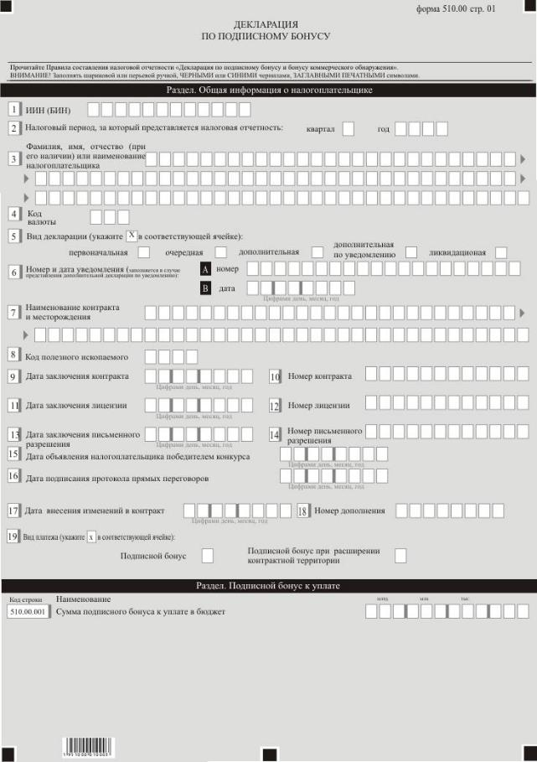

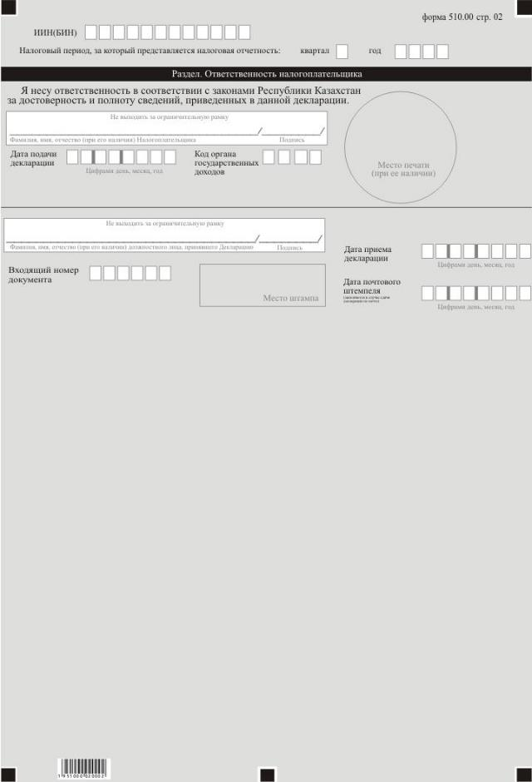

Приложение 35-2
к приказу Министра финансов
Республики Казахстан
от 12 февраля 2018 года №166
Правила составления налоговой отчетности "Декларация по подписному бонусу (форма 510.00)"
Сноска. Приказ дополнен приложением 35-2 в соответствии с приказом Министра финансов РК от 20.12.2018 № 1095 (вводится в действие с 01.01.2019).
Глава 1. Общие положения
1. Настоящие Правила составления налоговой отчетности "Декларация по подписному бонусу (форма 510.00)" (далее – Правила) разработаны в соответствии с Кодексом Республики Казахстан от 25 декабря 2017 года "О налогах и других обязательных платежах в бюджет" (Налоговый кодекс), предназначенной для исчисления налога по подписному бонусу. Декларация по подписному бонусу составляется физическими и юридическими лицами отдельно по каждому контракту на недропользование, заключенному в порядке, установленном законодательством Республики Казахстан.
2. При заполнении декларации не допускаются исправления, подчистки и помарки.
3. Отрицательные значения сумм обозначаются знаком "–" в первой левой ячейке соответствующей строки декларации.
4. При составлении декларации:
1) на бумажном носителе – заполняется шариковой или перьевой ручкой, черными или синими чернилами, заглавными печатными символами или с использованием печатающего устройства;
2) в электронной форме – заполняется в соответствии со статьей 208 Налогового кодекса.
5. Декларация составляется, подписывается, заверяется (печатью в установленных законодательством Республики Казахстан случаях либо электронной цифровой подписью) налогоплательщиком (налоговым агентом) на бумажном и (или) электронном носителях на казахском и (или) русском языках, в соответствии с пунктом 2 статьи 204 Налогового кодекса.
6. При представлении декларации:
1) в явочном порядке на бумажном носителе – составляется в двух экземплярах, один экземпляр возвращается плательщику (налоговому агенту) с отметкой фамилии, имени и отчества (при его наличии) и подписью работника органа государственных доходов, принявшего декларацию и оттиском печати (штампа);
2) по почте заказным письмом с уведомлением на бумажном носителе – налогоплательщик (налоговый агент) получает уведомление почтовой или иной организации связи;
3) в электронной форме, допускающем компьютерную обработку и информации – налогоплательщик (налоговый агент) получает уведомление о принятии или непринятии налоговой отчетности системой приема налоговой отчетности органов государственных доходов.
Глава 2. Пояснение по заполнению декларации (форма 510.00)
7. В разделе "Общая информация о налогоплательщике" налогоплательщик указывает следующие данные:
1) индивидуальный идентификационный номер (бизнес-идентификационный) номер (далее – ИИН (БИН)) налогоплательщика. При исполнении налогового обязательства доверительным управляющим в строке указывается ИИН (БИН) доверительного управляющего;
2) налоговый период, за который представляется налоговая отчетность – отчетный налоговый период, за который представляется декларация (указывается арабскими цифрами);
3) Фамилия, имя, отчество (при его наличии) или наименование налогоплательщика – фамилия, имя, отчество (при его наличии) физического лица или наименование юридического лица в соответствии с учредительными документами;
4) код валюты в соответствии с приложением 23 "Классификатор валют", утвержденным решением Комиссии Таможенного союза от 20 сентября 2010 года № 378 "О классификаторах, используемых для заполнения таможенных деклараций";
5) вид декларации.
Соответствующие ячейки отмечаются с учетом отнесения декларации к видам налоговой отчетности, указанным в статье 206 Налогового кодекса;
6) номер и дата уведомления.
Ячейки заполняются в случае представления вида декларации, предусмотренного подпунктом 4) пункта 3 статьи 206 Налогового кодекса;
7) наименование контракта/лицензии и месторождения;
8) код полезного ископаемого – код полезного ископаемого согласно приложению к настоящим Правилам (далее – КПИ);
9) дата заключения контракта – дата вступления в силу контракта на недропользование;
10) номер контракта – регистрационный номер контракта на недропользование, присвоенный уполномоченным государственным органом;
11) дата заключения лицензии – дата лицензии на геологическое изучение, разведку или добычу твердых полезных ископаемых, старательство и использование пространства недр;
12) номер лицензии на геологическое изучение, разведку или добычу твердых полезных ископаемых, старательство и использование пространства недр;
13) дата письменного разрешения на право недропользования на разведку или добычу общераспространенных полезных ископаемых, используемых при строительстве (реконструкции) и ремонте автомобильных дорог общего пользования, железных дорог и гидросооружений;
14) номер письменного разрешения на право недропользования на разведку или добычу общераспространенных полезных ископаемых, используемых при строительстве (реконструкции) и ремонте автомобильных дорог общего пользования, железных дорог и гидросооружений;
15) дата объявления налогоплательщика победителем конкурса в порядке, установленном законодательством Республики Казахстан о недрах и недропользовании;
16) дата подписания протокола прямых переговоров в порядке, установленном законодательством Республики Казахстан о недрах и недропользовании;
17) дата внесения изменений в контракт на недропользование.
Указывается, при расширении контрактной территории, дата внесения изменений в контракт на недропользование о таком расширении в порядке, установленном законодательством Республики Казахстан;
18) номер дополнения.
Указывается, при расширении контрактной территории, номер дополнения которым определено внесение изменений в контракт на недропользование о таком расширении в порядке, установленном законодательством Республики Казахстан;
19) вид платежа.
Отмечаются соответствующие ячейки.
8. В разделе "Подписной бонус к уплате":
в строке 510.00.001 "Сумма подписного бонуса к уплате в бюджет" указывается сумма подписного бонуса, в соответствии со статьями 726 и 727 Налогового кодекса.
9. В разделе "Ответственность налогоплательщика":
1) в поле "Фамилия, имя, отчество (при его наличии) Налогоплательщика".
При представлении декларации юридическим лицом указываются фамилия, имя, отчество (при его наличии) руководителя в соответствии с учредительными документами.
При представлении декларации физическим лицом данные заполняются в соответствии с документами, удостоверяющими личность физического лица;
2) дата подачи декларации – дата представления декларации в орган государственных доходов;
3) код органа государственных доходов – код органа государственных доходов по месту нахождения налогоплательщика;
4) в поле "Фамилия, имя, отчество (при его наличии) должностного лица, принявшего декларацию" указываются фамилия, имя, отчество (при его наличии) работника органа государственных доходов, принявшего декларацию;
5) дата приема декларации – дата представления декларации в соответствии с пунктом 2 статьи 209 Налогового кодекса;
6) входящий номер документа – регистрационный номер декларации, присваиваемый органом государственных доходов;
7) дата почтового штемпеля – дата почтового штемпеля, проставленного почтовой или иной организацией связи.
Подпункты 4), 5), 6) и 7) настоящего пункта заполняются работником органа государственных доходов, принявшим декларацию на бумажном носителе.
Приложение
к Правилам составления
налоговой отчетности
"Декларация по подписному
бонусу (форма 510.00)"
Коды полезных ископаемых:
№ КПИ | Наименование КПИ
0001 | Водород
0002 | Гелий
0003 | Литий
0004 | Бериллий
0005 | Бор
0006 | Углерод
0007 | Азот
0008 | Кислород
0009 | Фтор
0010 | Неон
0011 | Натрий
0012 | Магний
0013 | Алюминий
0014 | Кремний
0015 | Фосфор
0016 | Сера
0017 | Хлор
0018 | Аргон
0019 | Калий
0020 | Кальций
0021 | Скандий
0022 | Титан
0023 | Ванадий
0024 | Хром
0025 | Марганец
0026 | Железо
0027 | Кобальт
0028 | Никель
0029 | Медь
0030 | Цинк
0031 | Галлий
0032 | Германий
0033 | Мышьяк
0034 | Селен
0035 | Бром
0036 | Криптон
0037 | Рубидий
0038 | Стронций
0039 | Иттрий
0040 | Цирконий
0041 | Ниобий
0042 | Молибден
0043 | Технеций
0044 | Рутений
0045 | Родий
0046 | Палладий
0047 | Серебро
0048 | Кадмий
0049 | Индий
0050 | Олово
0051 | Сурьма
0052 | Теллур
0053 | Йод
0054 | Ксенон
0055 | Цезий
0056 | Барий
0057 | Лантан
0058 | Гафний
0059 | Тантал
0060 | Вольфрам
0061 | Рений
0062 | Осмий
0063 | Иридий
0064 | Платина
0065 | Золото
0066 | Ртуть
0067 | Таллий
0068 | Свинец
0069 | Висмут
0070 | Полоний
0071 | Астат
0072 | Радон
0073 | Франций
0074 | Радий
0075 | Актиний
0076 | Резерфодий
0077 | Дубний
0078 | Сиборгий
0079 | Борий
0080 | Хассий
0081 | Майтнерий
0082 | Нерудное сырье для металлургии
0083 | Формовочные пески
0084 | Полевой шпат
0085 | Пегматит
0086 | Другие глиноземсодержащие породы
0087 | Известняк
0088 | Доломит
0089 | Известняково-доломитовые породы
0090 | Известняки для пищевой промышленности
0091 | Прочее нерудное сырье
0092 | Огнеупорные глины
0093 | Каолин
0094 | Вермикулит
0095 | Соль поваренная
0096 | Местные строительные материалы
0097 | Вулканические пористые породы
0098 | Вулканические водосодержащие стекла
0099 | Стекловидные породы
0100 | Перлит
0101 | Обсидиан
0102 | Галька
0103 | Гравий
0104 | Гипс
0105 | Гравийно-песчаная смесь
0106 | Гипсовый камень
0107 | Ангидрит
0108 | Гажа
0109 | Глина
0110 | Глинистые породы (тугоплавкие и легкоплавкие глины, суглинки, аргиллиты, алевролиты, глинистые сланцы)
0111 | Мел
0112 | Мергель
0113 | Мергельно-меловые породы
0114 | Кремнистые породы (трепел, опоки, диатомит)
0115 | Кварцево-полевошпатные породы
0116 | Гранит
0117 | Диабаз
0118 | Мрамор
0119 | Базальт
0120 | Другие осадочные, изверженные, метаморфические породы
0121 | Камень бутовый
0122 | Песок (кварцевый, строительный, полевошпатный)
0123 | Песчаник
0124 | Природные пигменты
0125 | Ракушечник
0126 | Подземные воды
0127 | Нефть
0128 | Газ
0129 | Нефтегазовый конденсат
0130 | Другие

Приложение 36
к приказу Министра финансов
Республики Казахстан
от 12 февраля 2018 года № 166

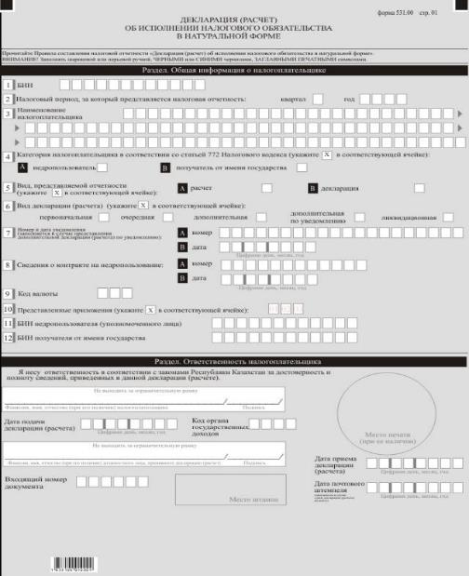

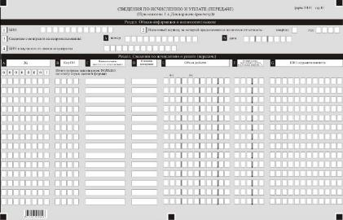

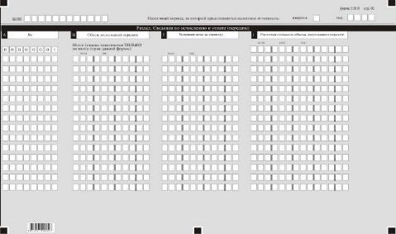

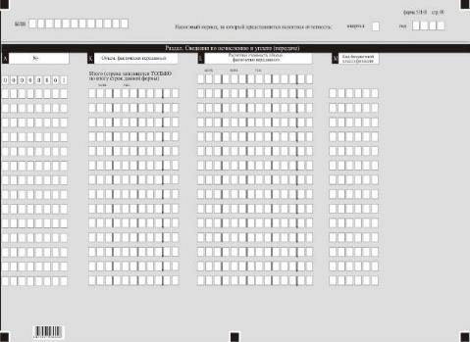

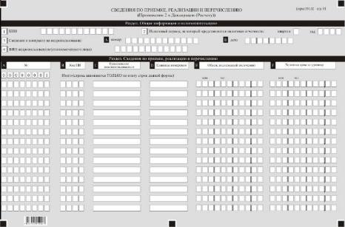

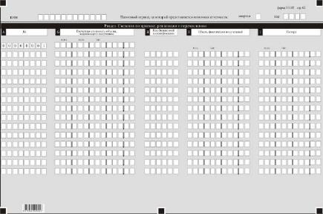

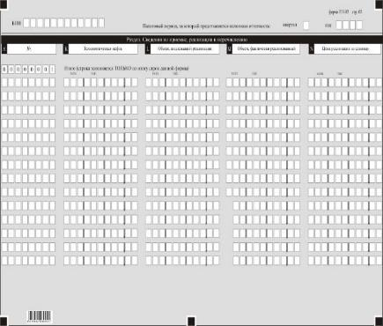

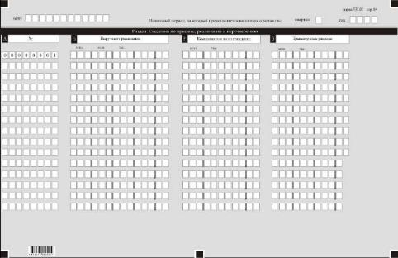

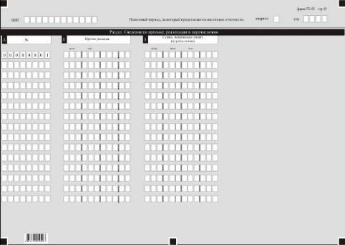

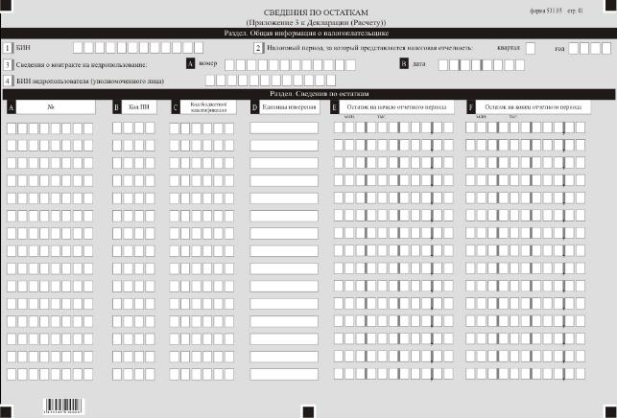

Приложение 37
к приказу Министра финансов
Республики Казахстан
от 12 февраля 2018 года № 166
Правила
составления отчетности "Декларация (расчет) об исполнении налогового обязательства в натуральной форме (форма 531.00)"
Глава 1. Общие положения
1. Настоящие Правила составления отчетности "Декларация (расчет) об исполнении налогового обязательства в натуральной форме (форма 531.00)" (далее – Правила) разработаны в соответствии со статьями 772 и 773 Кодекса Республики Казахстан от 25 декабря 2017 года "О налогах и других обязательных платежах в бюджет" (Налоговый кодекс) и определяют порядок составления формы отчетности "Декларация (расчет) об исполнении налогового обязательства в натуральной форме" (далее – декларация (расчет)) по налогу на добычу полезных ископаемых, рентному налога на экспорт, роялти и доле Республики Казахстан по разделу продукции.
Декларация (расчет) составляется недропользователем, осуществляющим передачу полезных ископаемых в счет исполнения налогового обязательства по уплате в натуральной форме налога на добычу полезных ископаемых, рентного налога на экспорт, роялти и доли Республики Казахстан по разделу продукции, установленных соглашениями (контрактами) о разделе продукции, контрактом на недропользование, утвержденным Президентом Республики Казахстан и контрактами на недропользование и получателем от имени государства, реализующим полезные ископаемые самостоятельно или через лицо, уполномоченное получателем от имени государства на осуществление такой реализации, в рамках каждого отдельного заключенного контракта на недропользование.
2. Декларация (расчет) состоит из самой декларации (расчета) (форма 531.00) и приложений к ней (формы с 531.01 по 530.03), предназначенных для детального отражения информации об исполнении налогового обязательства в натуральной форме по налогу на добычу полезных ископаемых, рентному налога на экспорт, роялти и доле Республики Казахстан по разделу продукции.
3. При заполнении декларации (расчета) не допускаются исправления, подчистки и помарки.
4. При отсутствии показателей соответствующие ячейки декларации (расчета) не заполняются.
5. Приложения к декларации (расчету) составляются в обязательном порядке при заполнении строк в декларации.
6. В случае превышения количества показателей в строках, имеющихся на листе приложения к декларации (расчету), дополнительно заполняется аналогичный лист приложения к декларации.
7. В настоящих Правилах применяются следующие арифметические знаки: "+" – плюс; "–" – минус; "х" – умножение; "/" – деление; "=" – равно.
8. Отрицательные значения сумм обозначаются знаком "–" в первой левой ячейке соответствующей строки (графы) декларации (расчета).
9. При составлении декларации (расчета):
1) на бумажном носителе – заполняется шариковой или перьевой ручкой, черными или синими чернилами, заглавными печатными символами или с использованием печатающего устройства;
2) в электронной форме – заполняется в соответствии со статьей 208 Налогового кодекса.
10. Декларация (расчет) составляется, подписывается заверяется (печатью в установленных законодательством Республики Казахстан случаях либо электронной цифровой подписью) налогоплательщиком (налоговым агентом), получателем от имени государства на бумажном и (или) электронном носителях на казахском и (или) русском языках, в соответствии с пунктом 2 статьи 204 Налогового кодекса.
11. При представлении декларации (расчета):
1) в явочном порядке на бумажном носителе – составляется в двух экземплярах, один экземпляр возвращается плательщику с отметкой фамилии, имени и отчества (при его наличии) и подписью работника органа государственных доходов, принявшего декларацию (расчет) и оттиском печати (штампа);
2) по почте заказным письмом с уведомлением на бумажном носителе – плательщик получает уведомление почтовой или иной организации связи;
3) в электронной форме, допускающем компьютерную обработку информации – плательщик получает уведомление о принятии или непринятии налоговой отчетности системой приема налоговой отчетности органов государственных доходов.
12. В разделах "Общая информация о налогоплательщике" приложений указываются соответствующие данные, отраженные в разделе "Общая информация о налогоплательщике" декларации (расчета).
Глава 2. Пояснение по заполнению декларации (расчета) (форма 531.00)
13. В разделе "Общая информация о налогоплательщике" налогоплательщик обязательно отражает следующие данные:
1) бизнес-идентификационный номер (далее – БИН) недропользователя (уполномоченного лица), получателя от имени государства;
2) налоговый период, за который представляется налоговая отчетность – указывается:
недропользователем – соответствующий квартал;
получателем от имени государства – при представлении:
расчета – соответствующий квартал;
декларации – соответствующий год;
3) полное наименование недропользователя, осуществляющего передачу полезных ископаемых в счет исполнения налогового обязательства по уплате в натуральной форме налога на добычу полезных ископаемых, рентного налога на экспорт, роялти и доли Республики Казахстан по разделу продукции, получателя от имени государства в соответствии с учредительными документами;
4) категория налогоплательщика в соответствии со статьей 772 Налогового кодекса.
Ячейки отмечаются в случае, если налогоплательщик относится к одной из категории, указанных в строке А или В:
А – недропользователь;
В – получатель от имени государства;
5) вид представляемой отчетности.
Ячейка 5 А подлежит заполнению получателем от имени государства при представлении расчета по исполнению налогового обязательства по уплате налогов в натуральной форме, предусмотренного подпунктом 2) пункта 2 статьи 772 Налогового кодекса;
Ячейка 5 В подлежит заполнению:
недропользователем при представлении декларации по исполнению налогового обязательства по уплате налогов в натуральной форме, предусмотренного подпунктом 1) пункта 2 статьи 722 Налогового кодекса;
получателем от имени государства при представлении декларации по исполнению налогового обязательства по уплате налогов в натуральной форме, предусмотренного подпунктом 2) пункта 2 статьи 722 Налогового кодекса;
6) вид декларации (расчета).
Соответствующие ячейки отмечаются с учетом отнесения декларации (расчета) к видам налоговой отчетности, указанным в статье 206 Налогового кодекса;
7) номер и дата уведомления.
Строки заполняются в случае представления вида декларации (расчета), предусмотренного подпунктом 4) пункта 3 статьи 206 Налогового кодекса;
8) сведения о контракте на недропользование указываются арабскими цифрами дата и регистрационный номер контракта на недропользование, присвоенный уполномоченным государственным органом;
9) код валюты в соответствии с приложением 23 "Классификатор валют", утвержденным решением Комиссии Таможенного союза от 20 сентября 2010 года № 378 "О классификаторах, используемых для заполнения таможенных деклараций".
В случае если соглашениями (контрактами) о разделе продукции, контрактом на недропользование, утвержденным Президентом Республики Казахстан и контрактами на недропользование предусмотрены исчисление и уплата налогов в иностранной валюте, декларация (расчет) заполняется в валюте, установленной такими соглашениями (контрактами).
10) представленные приложения.
Отмечаются номер представленного налогоплательщиком приложения к декларации (расчета).
11) БИН недропользователя.
Получатель от имени государства указывает БИН недропользователя, осуществляющего передачу полезных ископаемых в счет исполнения налогового обязательства по уплате в натуральной форме налога на добычу полезных ископаемых, рентного налога на экспорт, роялти и доли Республики Казахстан по разделу продукции;
12) БИН получателя от имени государства.
Недропользователь указывает БИН получателя от имени государства, действующего от имени и по поручению государства в качестве получателя полезных ископаемых, передаваемых в натуральной форме недропользователем в счет исполнения налогового обязательства, предусмотренного налоговым законодательством и (или) соглашениями (контрактами) о разделе продукции, контрактом на недропользование, утвержденным Президентом Республики Казахстан, предусмотренными статьей 722 Налогового кодекса;
13) Получатель от имени государства при заполнении декларации формы 531.02, 531.03 должен отражать итоговые данные по полезным ископаемым за отчетный год (графы F и N формы 531.02 не заполняются).
14. В разделе "Ответственность налогоплательщика":
1) в поле "Фамилия, имя, отчество (при его наличии) руководителя" указываются фамилия, имя, отчество (при его наличии) руководителя;
2) дата подачи декларации (расчета) – дата представления декларации (расчета) в орган государственных доходов;
3) код органа государственных доходов – код органа государственных доходов по месту нахождения налогоплательщика;
4) в поле "Фамилия, имя, отчество (при его наличии) должностного лица, принявшего декларацию (расчет)" указываются фамилия, имя, отчество (при его наличии) работника органа государственных доходов, принявшего декларацию (расчет);
5) дата приема декларации (расчета) – дата представления декларации (расчета) в соответствии с пунктом 2 статьи 209 Налогового кодекса;
6) входящий номер документа – регистрационный номер декларации (расчета), присваиваемый органом государственных доходов;
7) дата почтового штемпеля – дата почтового штемпеля, проставленного почтовой или иной организацией связи.
Подпункты 4), 5), 6) и 7) настоящего пункта заполняются работником органа государственных доходов, принявшим декларацию (расчет) на бумажном носителе.
Глава 3. Пояснение по заполнению формы 531.01 – Сведения по исчислению и уплате (передаче)
15. Данная форма предназначена для детального отражения недропользователем (уполномоченным лицом) информации об объемах полезных ископаемых, передаваемых в счет исполнения налогового обязательства по уплате налога в натуральной форме.
16. В разделе "Сведения по исчислению и уплате (передаче)":
1) в графе А указывается порядковый номер строки;
2) в графе В указывается код полезного ископаемого согласно пункту 21 настоящих Правил;
3) в графе С указывается наименование полезного ископаемого;
4) в графе D указывается единицы измерения полезного ископаемого (тонна, куб. метр, килограмм и другие);
5) в графе E указывается объем добычи в единицах измерениях, указанных в графе D;
6) в графе F указывается размер налога, подлежащего уплате в натуральной форме, в процентах;
7) в графе G указывается БИН недропользователя, в счет исполнения налогового обязательства которого производится передача полезных ископаемых;
8) в графе Н указывается объем полезных ископаемых, подлежащих передаче в соответствии с налоговым законодательством Республики Казахстан и (или) соглашениями (контрактами) о разделе продукции, контрактом на недропользование, утвержденным Президентом Республики Казахстан, в единицах измерениях, указанных в графе D;
9) в графе I указывается условная цена за единицу полезного ископаемого, определяемая в соответствии с соглашениями (контрактами) о разделе продукции, контрактом на недропользование, утвержденном Президентом Республики Казахстан, предусмотренными статьей 722 Налогового кодекса. В случае отсутствия порядка определения условных цен в соглашениях (контрактах) о разделе продукции, контракте на недропользование, утвержденном Президентом Республики Казахстан, предусмотренных статьей 722 Налогового кодекса, такие условные цены определяются в соответствии с порядком определения объема полезных ископаемых, передаваемых недропользователем Республике Казахстан и его денежного выражения, установленным Правительством Республики Казахстан.
Условная цена, предусмотренная абзацем первым настоящего подпункта, применяется для отражения на лицевом счете денежного выражения исполненного, несвоевременно исполненного налогового обязательства в натуральной форме и (или) применения способов обеспечения исполнения невыполненного в срок налогового обязательства;
10) в графе J указывается расчетная стоимость, которая определяется путем произведения значений, указанных в графах H и I.
Итоговая величина графы J указывается только на первой странице формы 531.01 в строке 00000001 и определяется путем сложения всех сумм, отраженных в данной графе;
11) в графе K указывается объем полезных ископаемых, фактически переданных, в единицах измерениях, указанных в графе D;
12) в графе L указывается расчетная стоимость, которая определяется путем произведения значений, указанных в графах K и I.
Итоговая величина графы L указывается только на первой странице формы 531.01 в строке 00000001 и определяется путем сложения всех сумм, отраженных в данной графе;
13) в графе M указывается код бюджетной классификации, в счет исполнения обязательства по которому в натуральной форме осуществляется передача полезных ископаемых.
Глава 4. Пояснение по заполнению формы 531.02 – Сведения по приемке, реализации и перечислению
17. Данная форма предназначена для детального отражения получателем от имени государства информации об объемах полезных ископаемых, полученных и реализованных в счет исполнения налогового обязательства по уплате налога в натуральной форме и о деньгах, полученных от реализации таких полезных ископаемых и перечисленных в бюджет.
18. В разделе "Сведения по приемке, реализации и перечислению":
1) в графе А указывается порядковый номер строки;
2) в графе В указывается код полезного ископаемого согласно пункту 21 настоящих Правил;
3) в графе С указывается наименование полезного ископаемого;
4) в графе D указывается единицы измерения полезного ископаемого (тонна, куб. метр, килограмм и другие);
5) в графе E указывается объем полезных ископаемых, подлежащих получению, в единицах измерениях, указанных в графе D;
6) в графе F указывается условная цена за единицу полезного ископаемого, определяемая в соответствии с соглашениями (контрактами) о разделе продукции, контрактом на недропользование, утвержденном Президентом Республики Казахстан, предусмотренными статьей 722 Налогового кодекса. В случае отсутствия порядка определения условных цен в соглашениях (контрактах) о разделе продукции, контракте на недропользование, утвержденном Президентом Республики Казахстан, предусмотренных статьей 722 Налогового кодекса, такие условные цены определяются в соответствии с порядком определения объема полезных ископаемых, передаваемых недропользователем Республике Казахстан и его денежного выражения, установленным Правительством Республики Казахстан.
Условная цена, предусмотренная абзацем первым настоящего подпункта, применяется для отражения на лицевом счете денежного выражения исполненного, несвоевременно исполненного налогового обязательства в натуральной форме и (или) применения способов обеспечения исполнения невыполненного в срок налогового обязательства.
Данная графа не заполняется при представлении декларации;
7) в графе G указывается расчетная стоимость объема, подлежащего получению, которая определяется путем произведения значений, указанных в графах E и F.
Итоговая величина графы G указывается только на первой странице формы 531.02 в строке 00000001 и определяется путем сложения всех сумм, отраженных в данной графе;
8) в графе H указывается код бюджетной классификации, в счет исполнения обязательства по которому в натуральной форме осуществляется получение полезных ископаемых;
9) в графе I указывается объем полезных ископаемых, фактически полученных за отчетный период, в единицах измерениях, указанных в графе D;
10) в графе J указывается объем потерь, за отчетный период, в единицах измерениях, указанных в графе D;
11) в графе K указывается объем технологической нефти, в единицах измерениях, указанных в графе D;
12) в графе L указывается объем полезных ископаемых, подлежащих реализации за отчетный период, в единицах измерениях, указанных в графе D, которая определяется путем вычитания суммы из графы I сумм из графы J, графы K;
13) в графе M указывается объем полезных ископаемых, фактически реализованных за отчетный период, в единицах измерениях, указанных в графе D;
14) в графе N указывается цена реализации за единицу полезного ископаемого.
Данная графа не заполняется при представлении декларации;
15) в графе O указывается фактическая выручка от реализации, которая определяется путем произведения значений, указанных в графах M и N.
Итоговая величина графы O указывается только на первой странице формы 531.02 в строке 00000001 и определяется путем сложения всех сумм, отраженных в данной графе;
16) в графе P указывается комиссионное вознаграждение, фактически полученное за оказание услуг по реализации полезных ископаемых, переданных налогоплательщиком в счет исполнения налогового обязательства по уплате налогов в натуральной форме, за исключением комиссионного вознаграждения, выраженного в возмещении расходов, связанных с реализацией таких полезных ископаемых.
Итоговая величина графы P указывается только на первой странице формы 531.02 в строке 00000001 и определяется путем сложения всех сумм, отраженных в данной графе;
17) в графе Q указываются транспортные расходы.
Итоговая величина графы Q указывается только на первой странице формы 531.02 в строке 00000001 и определяется путем сложения всех сумм, отраженных в данной графе;
18) в графе R указываются прочие расходы.
Итоговая величина графы R указывается только на первой странице формы 531.02 в строке 00000001 и определяется путем сложения всех сумм, отраженных в данной графе;
19) в графе S указывается сумма, подлежащая уплате (перечислению), которая определяется путем вычитания суммы из графы O сумм из графы P, графы Q и графы R.
Итоговая величина графы S указывается только на первой странице формы 531.02 в строке 00000001 и определяется путем сложения всех сумм, отраженных в данной графе.
Глава 5. Пояснение по заполнению формы 531.03 – Сведения по остаткам
19. Данная форма предназначена для детального отражения получателем от имени государства информации о нереализованных остатках полезных ископаемых за отчетный период.
20. В разделе "Сведения по остаткам":
1) в графе А указывается порядковый номер строки;
2) в графе В указывается код полезного ископаемого согласно пункту 21 настоящих Правил;
3) в графе С указывается код бюджетной классификации, в счет исполнения обязательства по которому в натуральной форме осуществляется получение полезных ископаемых;
4) в графе D указываются единицы измерения полезного ископаемого тонна, куб. метр, килограмм и другие);
5) в графе E указывается объем остатка полезных ископаемых на начало отчетного периода, в единицах измерениях, указанных в графе D.
При представлении Расчета переносится данные из графы F Расчета предыдущего отчетного периода. При представлении Декларации данные из графы F Декларации предыдущего отчетного периода;
6) в графе F указывается объем остатка полезных ископаемых на конец отчетного периода, в единицах измерениях, указанных в графе D.
При представлении Расчета определяется путем сложения графы E формы 531.03 и графы L формы 531.02 и вычитания графы M формы 531.02. При представлении Декларации определяется путем сложения графы E формы 531.03 и графы L формы 531.02 и вычитания графы M формы 531.02.
Глава 6. Коды полезных ископаемых
21. При заполнении декларации (расчета) используется следующая кодировка видов полезных ископаемых:
0001 | Водород
0002 | Гелий
0003 | Литий
0004 | Бериллий
0005 | Бор
0006 | Углерод
0007 | Азот
0008 | Кислород
0009 | Фтор
0010 | Неон
0011 | Натрий
0012 | Магний
0013 | Алюминий
0014 | Кремний
0015 | Фосфор
0016 | Сера
0017 | Хлор
0018 | Аргон
0019 | Калий
0020 | Кальций
0021 | Скандий
0022 | Титан
0023 | Ванадий
0024 | Хром
0025 | Марганец
0026 | Железо
0027 | Кобальт
0028 | Никель
0029 | Медь
0030 | Цинк
0031 | Галлий
0032 | Германий
0033 | Мышьяк
0034 | Селен
0035 | Бром
0036 | Криптон
0037 | Рубидий
0038 | Стронций
0039 | Иттрий
0040 | Цирконий
0041 | Ниобий
0042 | Молибден
0043 | Технеций
0044 | Рутений
0045 | Родий
0046 | Палладий
0047 | Серебро
0048 | Кадмий
0049 | Индий
0050 | Олово
0051 | Сурьма
0052 | Теллур
0053 | Йод
0054 | Ксенон
0055 | Цезий
0056 | Барий
0057 | Лантан
0058 | Гафний
0059 | Тантал
0060 | Вольфрам
0061 | Рений
0062 | Осмий
0063 | Иридий
0064 | Платина
0065 | Золото
0066 | Ртуть
0067 | Таллий
0068 | Свинец
0069 | Висмут
0070 | Полоний
0071 | Астат
0072 | Радон
0073 | Франций
0074 | Радий
0075 | Актиний
0076 | Резерфодий
0077 | Дубний
0078 | Сиборгий
0079 | Борий
0080 | Хассий
0081 | Майтнерий
0082 | Нерудное сырье для металлургии
0083 | Формовочные пески
0084 | Полевой шпат
0085 | Пегматит
0086 | Другие глиноземсодержащие породы
0087 | Известняк
0088 | Доломит
0089 | Известняково-доломитовые породы
0090 | Известняки для пищевой промышленности
0091 | Прочее нерудное сырье
0092 | Огнеупорные глины
0093 | Каолин
0094 | Вермикулит
0095 | Соль поваренная
0096 | Местные строительные материалы
0097 | Вулканические пористые породы
0098 | Вулканические водосодержащие стекла
0099 | Стекловидные породы
0100 | Перлит
0101 | Обсидиан
0102 | Галька
0103 | Гравий
0104 | Гипс
0105 | Гравийно-песчаная смесь
0106 | Гипсовый камень
0107 | Ангидрит
0108 | Гажа
0109 | Глина
0110 | Глинистые породы (тугоплавкие и легкоплавкие глины, суглинки, аргиллиты, алевролиты, глинистые сланцы)
0111 | Мел
0112 | Мергель
0113 | Мергельно-меловые породы
0114 | Кремнистые породы (трепел, опоки, диатомит)
0115 | Кварцево-полевошпатные породы
0116 | Гранит
0117 | Диабаз
0118 | Мрамор
0119 | Базальт
0120 | Другие осадочные, изверженные, метаморфические породы
0121 | Камень бутовый
0122 | Песок (кварцевый, строительный, полевошпатный)
0123 | Песчаник
0124 | Природные пигменты
0125 | Ракушечник
0126 | Подземные воды
0127 | Нефть
0128 | Газ
0129 | Нефтегазовый конденсат
0130 | Другие
Приложение 38
к приказу Министра финансов
Республики Казахстан
от 12 февраля 2018 года № 166

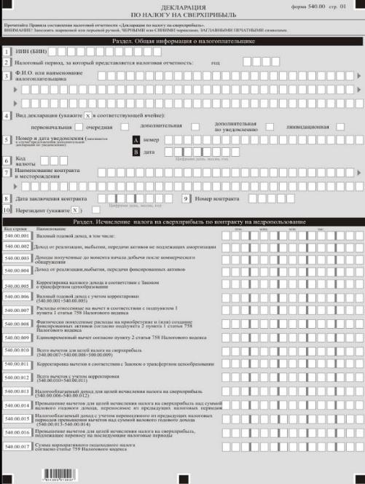

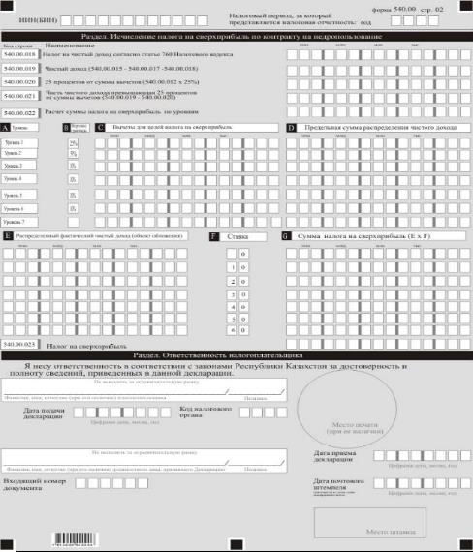

Приложение 39
к приказу Министра финансов
Республики Казахстан
от 12 февраля 2018 года № 166
Правила
составления налоговой отчетности "Декларация по налогу на сверхприбыль (форма 540.00)"
Глава 1.Общие положения
1. Настоящие Правила составления налоговой отчетности "Декларация по налогу на сверхприбыль (форма 540.00)" (далее – Правила) разработаны в соответствии с Кодексом Республики Казахстан от 25 декабря 2017 года "О налогах и других обязательных платежах в бюджет" (Налоговый кодекс) и определяют порядок составления формы налоговой отчетности "Декларация по налогу на сверхприбыль" (далее – декларация), предназначенной для исчисления налога на сверхприбыль. Декларация составляется недропользователями по каждому отдельному контракту на недропользование, за исключением осуществляющих деятельность по соглашениям (контрактам) о разделе продукции, контрактам на разведку и (или) добычу твердых полезных ископаемых, подземных вод и (или) лечебных грязей при условии, что данные контракты не предусматривают добычу других групп полезных ископаемых, а также по контрактам на строительство и эксплуатацию подземных сооружений, не связанных с разведкой и добычей.
1-1. Настоящие Правила распространяются на обязательства по представлению налоговой отчетности на 2018 год.
Сноска. Правила дополнены пунктом 1-1 в соответствии с приказом Министра финансов РК от 20.12.2018 № 1095 (вводится в действие с 01.01.2019).
2. При заполнении декларации не допускаются исправления, подчистки и помарки.
3. При отсутствии показателей соответствующие ячейки декларации не заполняются.
4. Отрицательные значения сумм обозначаются знаком "–" в первой левой ячейке соответствующей строки декларации.
5. При составлении декларации:
1) на бумажном носителе – заполняется шариковой или перьевой ручкой, черными или синими чернилами, заглавными печатными символами или с использованием печатающего устройства;
2) в электронной форме – заполняется в соответствии со статьей 208 Налогового кодекса.
6. Декларация составляется, подписывается, заверяется (печатью в установленных законодательством Республики Казахстан случаях либо электронной цифровой подписью) налогоплательщиком (налоговым агентом) на бумажном и (или) электронном носителях на казахском и (или) русском языках, в соответствии с пунктом 2 статьи 204 Налогового кодекса.
7. При представлении декларации:
1) в явочном порядке на бумажном носителе – составляется в двух экземплярах, один экземпляр возвращается плательщику с отметкой фамилии, имени и отчества (при его наличии) и подписью работника органа государственных доходов, принявшего декларацию и оттиском печати (штампа);
2) по почте заказным письмом с уведомлением на бумажном носителе – налогоплательщик (налоговый агент) получает уведомление почтовой или иной организации связи;
3) в электронной форме, допускающем компьютерную обработку информации – налогоплательщик (налоговый агент) получает уведомление о принятии или непринятии налоговой отчетности системой приема налоговой отчетности органов государственных доходов.
Глава 2. Пояснение по заполнению декларации (форма 540.00)
8. Форма 540.00 предназначена для отражения сумм налога на сверхприбыль, подлежащего уплате за отчетный налоговый период, по каждому отдельному контракту на недропользование.
9. В разделе "Общая информация о налогоплательщике" налогоплательщик указывает следующие данные:
1) индивидуальный идентификационный номер (бизнес-идентификационный номер) (далее – ИИН (БИН)) налогоплательщика. При исполнении налогового обязательства доверительным управляющим в строке указывается ИИН (БИН) доверительного управляющего;
2) налоговый период, за который представляется налоговая отчетность – отчетный налоговый период, за который представляется декларация (указывается арабскими цифрами);
3) Фамилия, имя, отчество (при его наличии) физического лица или наименование юридического лица в соответствии с учредительными документами.
При исполнении налогового обязательства доверительным управляющим в строке указывается наименование юридического лица-доверительного управляющего в соответствии с учредительными документами;
4) вид декларации.
Соответствующие ячейки отмечаются с учетом отнесения декларации к виду налоговой отчетности, указанным в статье 206 Налогового кодекса;
5) номер и дата уведомления.
Ячейки заполняются в случае представления вида декларации, предусмотренной подпунктом 4) пункта 3 статьи 206 Налогового кодекса;
6) код валюты в соответствии с приложением 23 "Классификатор валют", утвержденным решением Комиссии Таможенного союза от 20 сентября 2010 года № 378 "О классификаторах, используемых для заполнения таможенных деклараций";
7) наименование контракта и месторождения;
8) дата заключения контракта на недропользование с уполномоченным государственным органом;
9) номер контракта – регистрационный номер контракта на недропользование, присвоенный уполномоченным государственным органом;
10) нерезидент.
Отмечается в случае представления декларации нерезидентом.
10. В разделе "Исчисление налога на сверхприбыль по контракту на недропользование":
1) в строке 540.00.001 указывается сумма валового годового дохода по контракту на недропользование, по которому производится исчисление налога на сверхприбыль, в порядке, установленном Налоговым кодексом;
2) в строке 540.00.002 указывается сумма дохода от реализации, выбытия, передачи активов, не подлежащих амортизации, определенная в соответствии с Налоговым кодексом в целях исчисления налога на сверхприбыль;
3) в строке 540.00.003 указывается сумма доходов и других сумм, корректирующих в соответствии со статьей 258 Налогового кодекса расходы, которые образуют отдельную группу амортизируемых активов согласно статье 258 Налогового кодекса;
4) в строке 540.00.004 указывается сумма дохода от реализации, выбытии, передачи фиксированных активов, определенная в соответствии с Налоговым кодексом в целях исчисления налога на сверхприбыль;
5) в строке 540.00.005 указывается сумма корректировки валового годового дохода в соответствии с Законом Республики Казахстан от 5 июля 2008 года "О трансфертном ценообразовании" (далее – Закон о трансфертном ценообразовании);
6) в строке 540.00.006 указывается сумма валового годового дохода с учетом корректировки в соответствии с Законом о трансфертном ценообразовании, определяемая как сумма строк 540.00.001 и 540.00.005 (540.00.001 + 540.00.005);
7) в строке 540.00.007 указывается сумма, подлежащая отнесению на вычеты в соответствии с подпунктом 1) пункта 1 статьи 758 Налогового кодекса;
8) в строке 540.00.008 указывается сумма, подлежащая отнесению на вычеты в соответствии с подпунктом 2) пункта 1 статьи 758 Налогового кодекса;
9) в строке 540.00.009 указывается сумма единовременного вычета, подлежащая отнесению на вычеты согласно пункту 2 статьи 758 Налогового кодекса;
10) в строке 540.00.010 указывается сумма всех вычетов для целей налога на сверхприбыль, определяемая как сумма строк 540.00.007, 540.00.008 и 540.00.009 (540.00.007 + 540.00.008 + 540.00.009);
11) в строке 540.00.011 указывается сумма корректировки вычетов в целях исчисления налога на сверхприбыль в соответствии с Законом о трансфертном ценообразовании;
12) в строке 540.00.012 указывается сумма всех вычетов для целей налога на сверхприбыль с учетом корректировки в соответствии с Законом о трансфертном ценообразовании, определяемая как сумма строк 540.00.010 и 540.00.011;
13) в строке 540.00.013 указывается сумма налогооблагаемого дохода, исчисленного согласно статьи 756 Налогового кодекса, определяемого как разница строк 540.00.006 и 540.00.012 (540.00.006 – 540.00.012);
14) в строке 540.00.014 указывается сумма превышения вычетов для целей исчисления налога на сверхприбыль над суммой валового годового дохода за налоговый период, переносимое из предыдущих налоговых периодов согласно пункту 2 статьи 756 Налогового кодекса;
15) в строке 540.00.015 указывается сумма налогооблагаемого дохода с учетом перенесенного из предыдущих налоговых периодов превышения вычетов для целей исчисления налога на сверхприбыль над суммой валового годового дохода за налоговый период, определяемая как разница строк 540.00.013 и 540.00.014 (540.00.013 – 540.00.014);
16) в строке 540.00.016 указывается превышение вычетов для целей исчисления налога на сверхприбыль над суммой валового годового дохода за налоговый период, подлежащая переносу на последующие налоговые периоды. Данная строка заполняется при отрицательном значении 540.00.015 и подлежит заполнению в модульном значении;
17) в строке 540.00.017 указывается сумма корпоративного подоходного налога по контрактной деятельности по контракту на недропользование согласно статье 759 Налогового кодекса, по которому производится исчисление налога на сверхприбыль;
18) в строке 540.00.018 указывается сумма налога на чистый доход, возникающего по чистому доходу по контрактной деятельности согласно статье 760 Налогового кодекса. Заполняется нерезидентом, осуществляющим контрактную деятельность по недропользованию через постоянное учреждение;
19) в строке 540.00.019 указывается сумма чистого дохода, фактически полученного за налоговый период, определяемая как строка 540.00.015 минус строка 540.00.017 и минус строка 540.00.018 (540.00.015 – 540.00.017 – 540.00.018);
20) в строке 540.00.020 указывается 25-ти процентная сумма вычетов, которая определяется как произведение строки 540.00.012 и 25 процентов (540.00.012 х 25%);
21) в строке 540.00.021 налоговая база налога на сверхприбыль, рассчитываемая как часть чистого дохода недропользователя, превышающая 25 процентов от суммы вычетов, которая определяется как разница строк 540.00.019 и 540.00.020 (540.00.019– 540.00.020). Если разница строк имеет отрицательное значение, то указывается значение равное нулю;
22) в строке 540.00.022 указывается расчет суммы налога на сверхприбыль по уровням, в том числе:
в графе 540.00.022 А указаны уровни;
в графе 540.00.022 В приведены верхние границы значений отношения совокупного годового дохода к вычетам;
в графе 540.00.022 С указываются вычеты для целей налога на сверхприбыль согласно статье 758 Налогового кодекса;
в графе 540.00.021 D указываются предельные суммы распределения чистого дохода для целей налога на сверхприбыль по каждому уровню, установленному статьей 761 Налогового кодекса;
в графе 540.00.021 E указывается распределенный фактический чистый доход, предусмотренный статьей 761 Налогового кодекса;
в графе 540.00.022 F приведены ставки налога в процентах, в соответствии со статьей 351 Налогового кодекса;
в графе 540.00.022 G указывается исчисленная сумма налога на сверхприбыль, которая определяется построчно как произведение каждой строки в графе 540.00.022 Е на соответствующую ставку в графе 540.00.022 F;
23) в строке 540.00.023 указывается исчисленная сумма налога на сверхприбыль, подлежащая уплате, которая определяется как сумма строк графы 540.00.022 G.
11. В разделе "Ответственность налогоплательщика" налогоплательщик указывает следующие данные:
1) в поле "Фамилия, имя, отчество (при его наличии) Налогоплательщика".
При представлении декларации юридическим лицом указываются фамилия, имя, отчество (при его наличии) руководителя в соответствии с учредительными документами.
При представлении декларации физическим лицом данные заполняются в соответствии с документами, удостоверяющими личность физического лица;
2) дата подачи декларации – дата представления декларации в орган государственных доходов;
3) код органа государственных доходов – код органа государственных доходов по месту нахождения налогоплательщика;
4) в поле "Фамилия, имя, отчество (при его наличии) должностного лица, принявшего декларацию" указываются фамилия, имя, отчество (при его наличии) работника органа государственных доходов, принявшего декларацию;
5) дата приема декларации – дата представления декларации в соответствии с пунктом 2 статьи 209 Налогового кодекса;
6) входящий номер декларации – регистрационный номер декларации, присваиваемый органом государственных доходов;
7) дата почтового штемпеля – дата почтового штемпеля, проставленного почтовой или иной организацией связи.
Подпункты 4), 5), 6) и 7) настоящего пункта заполняются работником органа государственных доходов, принявшим декларацию на бумажном носителе.
Приложение 40
к приказу Министра финансов
Республики Казахстан
от 12 февраля 2018 года № 166

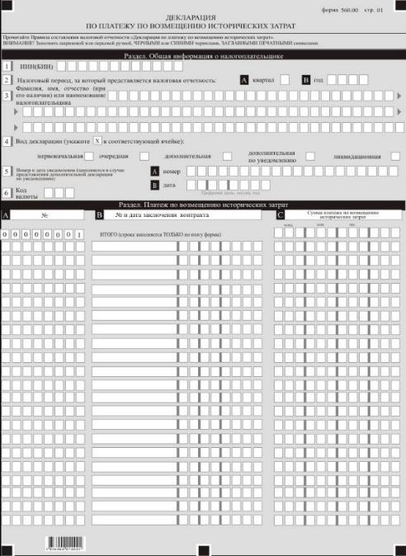

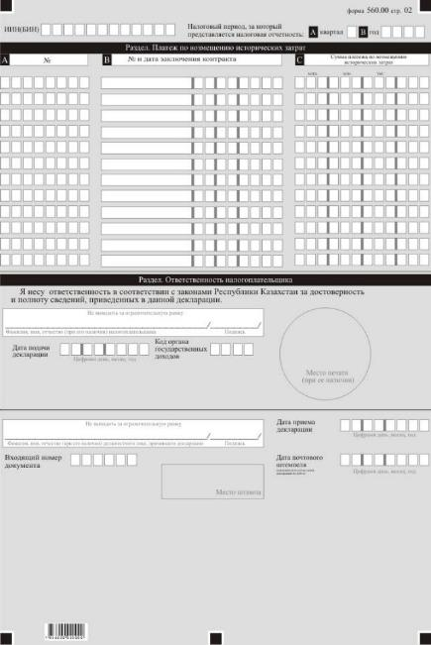

Приложение 41
к приказу Министра финансов
Республики Казахстан
от 12 февраля 2018 года № 166
Правила
составления налоговой отчетности "Декларация по платежу по возмещению исторических затрат (форма 560.00)"
Глава 1. Общие положения
1. Настоящие Правила составления налоговой отчетности "Декларация по платежу по возмещению исторических затрат (форма 560.00)" (далее – Правила) разработаны в соответствии с Кодексом Республики Казахстан от 25 декабря 2017 года "О налогах и других обязательных платежах в бюджет" (Налоговый кодекс) и определяют порядок составления формы налоговой отчетности "Декларация по платежу по возмещению исторических затрат" (далее – декларация), предназначенной для исчисления платежа по возмещению исторических затрат. Декларация составляется недропользователями, заключившими контракт на недропользование в порядке, установленном законодательством Республики Казахстан, по месторождениям полезных ископаемых, по которым государство понесло затраты на геологическое изучение и обустройство соответствующей контрактной территории до заключения контракта на недропользование.
2. При заполнении декларации не допускаются исправления, подчистки и помарки.
3. При отсутствии показателей соответствующие ячейки декларации не заполняются.
4. Отрицательные значения сумм обозначаются знаком "–" в первой левой ячейке соответствующей строки декларации.
5. При составлении декларации:
1) на бумажном носителе – заполняется шариковой или перьевой ручкой, черными или синими чернилами, заглавными печатными символами или с использованием печатающего устройства;
2) в электронной форме – заполняется в соответствии со статьей 208 Налогового кодекса.
6. Декларация составляется, подписывается, заверяется (печатью в установленных законодательством Республики Казахстан случаях либо электронной цифровой подписью) налогоплательщиком (налоговым агентом) на бумажном и (или) электронном носителях на казахском и (или) русском языках, в соответствии с пунктом 2 статьи 204 Налогового кодекса.
При представлении декларации:
1) в явочном порядке на бумажном носителе – составляется в двух экземплярах, один экземпляр возвращается налогоплательщику (налоговому агенту) с отметкой фамилии, имени и отчества (при его наличии) и подписью работника органа государственных доходов, принявшего декларацию и оттиском печати (штампа);
2) по почте заказным письмом с уведомлением на бумажном носителе – налогоплательщик (налоговый агент) получает уведомление почтовой или иной организации связи;
3) в электронной форме, допускающем компьютерную обработку информации – налогоплательщик (налоговый агент) получает уведомление о принятии или непринятии налоговой отчетности системой приема налоговой отчетности органов государственных доходов.
Глава 2. Пояснение по заполнению декларации (форма 560.00)
7. В разделе "Общая информация о налогоплательщике" приложения указываются следующие данные:
1) индивидуальный идентификационный номер (бизнес- идентификационный номер) (далее – ИИН (БИН)) налогоплательщика. При исполнении налогового обязательства доверительным управляющим в строке указывается ИИН (БИН) доверительного управляющего;
2) налоговый период, за который представляется налоговая отчетность – отчетный налоговый период, за который представляется декларация (указывается арабскими цифрами);
3) наименование налогоплательщика в соответствии с учредительными документами.
При исполнении налогового обязательства доверительным управляющим в строке указывается наименование юридического лица-доверительного управляющего в соответствии с учредительными документами;
4) вид декларации.
Соответствующие ячейки отмечаются с учетом отнесения декларации к видам налоговой отчетности, указанным в статье 206 Налогового кодекса;
5) номер и дата уведомления.
Ячейки заполняются в случае представления вида декларации, предусмотренного подпунктом 4) пункта 3 статьи 206 Налогового кодекса;
6) код валюты в соответствии с приложением 23 "Классификатор валют", утвержденным решением Комиссии Таможенного союза от 20 сентября 2010 года № 378 "О классификаторах, используемых для заполнения таможенных деклараций".
8. В разделе "Платеж по возмещению исторических затрат":
1) в графе А указывается порядковый номер строки;
2) в графе В указывается регистрационный номер и дата заключения контракта, присвоенные уполномоченным государственным органом;
3) в графе С указывается "Сумма платежа по возмещению исторических затрат, подлежащая уплате в бюджет" указывается сумма платежа по возмещению исторических затрат, подлежащая уплате в бюджет в соответствии со статьей 734 Налогового кодекса.
9. В разделе "Ответственность налогоплательщика" налогоплательщик указывает следующие данные:
1) в поле "Фамилия, имя, отчество (при его наличии) Налогоплательщика".
При представлении декларации юридическим лицом указываются Фамилия, имя, отчество (при его наличии) руководителя в соответствии с учредительными документами.
При представлении декларации физическим лицом данные заполняются в соответствии с документами, удостоверяющими личность физического лица;
2) дата подачи декларации – дата представления декларации в орган государственных доходов;
3) код органа государственных доходов – код органа государственных доходов по месту нахождения налогоплательщика;
4) в поле "Фамилия, имя, отчество (при его наличии) должностного лица, принявшего декларацию" указываются фамилия, имя, отчество (при его наличии) работника органа государственных доходов, принявшего декларацию;
5) дата приема декларации – дата представления декларации в соответствии с пунктом 2 статьи 209 Налогового кодекса;
6) входящий номер документа – регистрационный номер декларации, присваиваемый органом государственных доходов;
7) дата почтового штемпеля – дата почтового штемпеля, проставленного почтовой или иной организацией связи.
Подпункты 4), 5), 6) и 7) настоящего пункта заполняются работником органа государственных доходов, принявшим декларацию на бумажном носителе.
Приложение 42
к приказу Министра финансов
Республики Казахстан
от 12 февраля 2018 года № 166

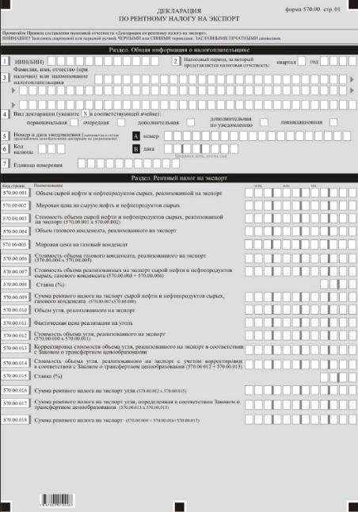

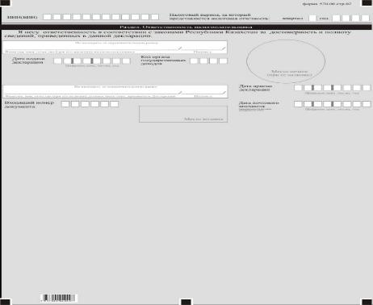

Приложение 43
к приказу Министра финансов
Республики Казахстан
от 12 февраля 2018 года № 166
Правила
составления налоговой отчетности "Декларация по рентному налогу на экспорт (форма 570.00)"
Глава 1.Общие положения
1. Настоящие Правила составления налоговой отчетности "Декларация по рентному налогу на экспорт (форма 570.00)" (далее – Правила) разработаны в соответствии с Кодексом Республики Казахстан от 25 декабря 2017 года "О налогах и других обязательных платежах в бюджет" (Налоговый кодекс) и определяют порядок составления формы налоговой отчетности "Декларация по рентному налогу на экспорт" (далее – декларация), предназначенной для исчисления рентного налога на экспорт.
2. Декларация составляется физическими и юридическими лицами, реализующими на экспорт сырую нефть, газовый конденсат, уголь.
3. При заполнении декларации не допускаются исправления, подчистки и помарки.
4. При отсутствии показателей соответствующие ячейки декларации не заполняются.
5. Отрицательные значения сумм обозначаются знаком "–" в первой левой ячейке соответствующей строки декларации.
6. При составлении декларации:
1) на бумажном носителе – заполняется шариковой или перьевой ручкой, черными или синими чернилами, заглавными печатными символами или с использованием печатающего устройства;
2) в электронной форме – заполняется в соответствии со статьей 208 Налогового кодекса.
7. Декларация составляется, подписывается, заверяется (печатью в установленных законодательством Республики Казахстан случаях либо электронной цифровой подписью) налогоплательщиком (налоговым агентом) на бумажном и (или) электронном носителях на казахском и (или) русском языках, в соответствии с пунктом 2 статьи 204 Налогового кодекса.
8. При представлении декларации:
1) в явочном порядке на бумажном носителе – составляется в двух экземплярах, один экземпляр возвращается налогоплательщику (налоговому агенту) с отметкой фамилии, имени и отчества (при его наличии) и подписью работника органа государственных доходов, принявшего декларацию и оттиском печати (штампа);
2) по почте заказным письмом с уведомлением на бумажном носителе – налогоплательщик (налоговый агент) получает уведомление почтовой или иной организации связи;
3) в электронной форме, допускающем компьютерную обработку информации – налогоплательщик (налоговый агент) получает уведомление о принятии или непринятии налоговой отчетности системой приема налоговой отчетности органов государственных доходов.
9. В разделе "Общая информация о налогоплательщике" приложения указываются соответствующие данные, отраженные в разделе "Общая информация о налогоплательщике" декларации.
Глава 2. Пояснение по заполнению декларации (форма 570.00)
10. В разделе "Общая информация о налогоплательщике" налогоплательщик указывает следующие данные:
1) индивидуальный идентификационный номер (бизнес- идентификационный номер) (далее – ИИН (БИН)) налогоплательщика. При исполнении налогового обязательства доверительным управляющим в строке указывается ИИН (БИН) доверительного управляющего;
2) налоговый период, за который представляется налоговая отчетность – отчетный налоговый период, за который представляется декларация (указывается арабскими цифрами);
3) Фамилия, имя, отчество (при его наличии) или наименование налогоплательщика – фамилия, имя, отчество (при его наличии) физического лица или наименование юридического лица в соответствии с учредительными документами.
При исполнении налогового обязательства доверительным управляющим в строке указывается наименование юридического лица-доверительного управляющего в соответствии с учредительными документами;
4) вид декларации.
Соответствующие ячейки отмечаются с учетом отнесения декларации к видам налоговой отчетности, указанным в статье 206 Налогового кодекса;
5) номер и дата уведомления.
Ячейки заполняются в случае представления вида декларации, предусмотренного подпунктом 4) пункта 3 статьи 206 Налогового кодекса;
6) код валюты в соответствии с приложением 23 "Классификатор валют", утвержденным решением Комиссии Таможенного союза от 20 сентября 2010 года № 378 "О классификаторах, используемых для заполнения таможенных деклараций";
7) единица измерения – единица измерения сырой нефти, газового конденсата, угля (в тоннах, куб. м. и т.д.).
11. В разделе "Рентный налог на экспорт к уплате":
1) в строке 570.00.001 указывается объем сырой нефти и нефтепродуктов сырых, реализованной на экспорт за налоговый период;
2) в строке 570.00.002 указывается мировая цена на сырую нефть и нефтепродуктов сырых в соответствии с пунктом 3 статьи 741 Налогового кодекса;
3) в строке 570.00.003 указывается стоимость объема сырой нефти и нефтепродуктов сырых, реализованной на экспорт, определяемая как произведение строк 570.00.001 и 570.00.002 (570.00.001 х 570.00.002);
4) в строке 570.00.004 указывается объем газового конденсата, реализованного на экспорт за налоговый период;
5) в строке 570.00.005 указывается мировая цена на газовый конденсат в соответствии с пунктом 3 статьи 741 Налогового кодекса;
6) в строке 570.00.006 указывается стоимость объема газового конденсата, реализованного на экспорт, определяемая как произведение строк 570.00 004 и 570.00.005 (570.00.004 х 570.00.005);
7) в строке 570.00.007 указывается стоимость объема реализованных на экспорт сырой нефти и нефтепродуктов сырых, газового конденсата, определяемая как сумма строк 570.00.003 и 570.00.006 (570.00.003 + 570.00.006);
8) в строке 570.00.008 указывается ставка рентного налога на экспорт сырой нефти и нефтепродуктов сырых, газового конденсата в соответствии со статьей 716 Налогового кодекса;
9) в строке 570.00.009 указывается сумма рентного налога на экспорт сырой нефти и нефтепродуктов сырых, газового конденсата, определяемая как произведение строк 570.00.007 и 570.00.008 (570.00.007 х 570.00.008);
10) в строке 570.00.010 указывается объем угля, реализованного на экспорт за налоговый период;
11) в строке 570.00.011 указывается фактическая цена реализации на уголь;
12) в строке 570.00.012 указывается стоимость объема реализованного на экспорт угля, определяемая как произведение строк 570.00.010 и 570.00.011 (570.00.010 х 570.00.011);
13) в строке 570.00.0013 указывается сумма отклонения стоимости реализованного на экспорт угля, определенная в соответствии с Законом Республики Казахстан от 5 июля 2008 года "О трансфертном ценообразовании" (далее – Закон о трансфертном ценообразовании);
14) в строке 570.00.014 указывается стоимость объема реализованного на экспорт угля с учетом корректировки в соответствии с Законом о трансфертном ценообразовании, определяемая как сумма строк 570.00.012 и 570.00.013 (570.00.012 + 570.00.013);
15) в строке 570.00.015 указывается ставка рентного налога на экспорт угля в соответствии со статьей 716 Налогового кодекса;
16) в строке 570.00.016 указывается сумма рентного налога на экспорт угля, определяемая как произведение строк 570.00.012 и 570.00.015 (570.00.012 х 570.00.015);
17) в строке 570.00.017 указывается сумма рентного налога на экспорт угля, определяемая как произведение строк 570.00.013 и 570.00.015 (570.00.013 х 570.00.0015);
18) в строке 570.00.018 указывается сумма рентного налога на экспорт, определяемая как сумма строк 570.00.009, 570.00.016 и 570.00.017 (570.00.009 + 570.00.016 + 570.00.017).
12. В разделе "Ответственность налогоплательщика" налогоплательщик указывает следующие данные:
1) в поле "Фамилия, имя, отчество (при его наличии) Налогоплательщика".
При представлении декларации юридическим лицом указываются фамилия, имя, отчество (при его наличии) руководителя в соответствии с учредительными документами.
При представлении декларации физическим лицом данные заполняются в соответствии с документами, удостоверяющими личность физического лица;
2) дата подачи декларации – дата представления декларации в орган государственных доходов;
3) код органа государственных доходов – код органа государственных доходов по месту нахождения налогоплательщика;
4) в поле "Фамилия, имя, отчество (при его наличии) должностного лица, принявшего декларацию" указываются фамилия, имя, отчество (при его наличии) работника органа государственных доходов, принявшего декларацию;
5) дата приема декларации – дата представления декларации в соответствии с пунктом 2 статьи 209 Налогового кодекса;
6) входящий номер документа – регистрационный номер декларации, присваиваемый органом государственных доходов;
7) дата почтового штемпеля – дата почтового штемпеля, проставленного почтовой или иной организацией связи.
Подпункты 4), 5), 6) и 7) настоящего пункта заполняются работником органа государственных доходов, принявшим декларацию на бумажном носителе.
Приложение 44
к приказу Министра финансов
Республики Казахстан
от 12 февраля 2018 года № 166

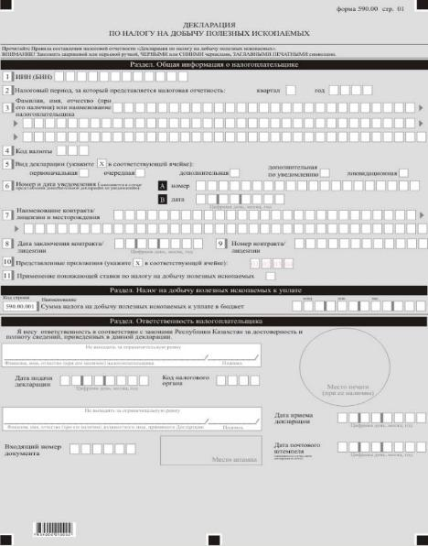

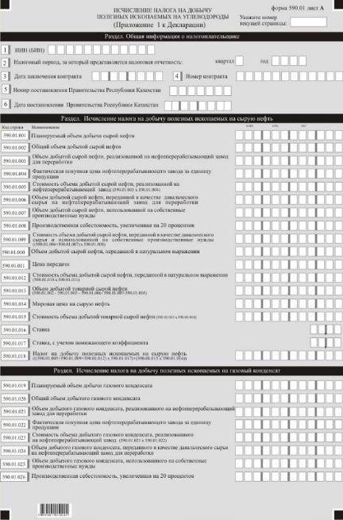

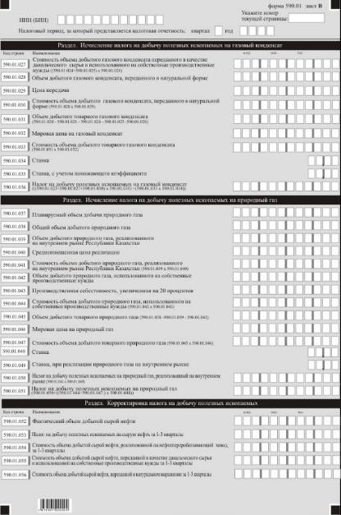

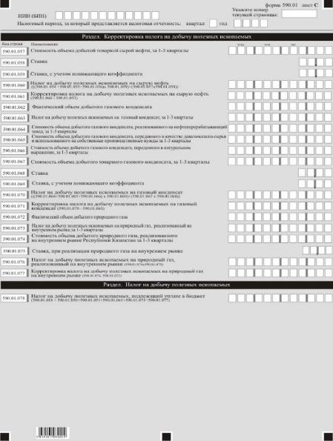

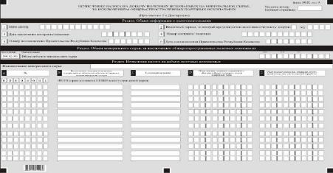

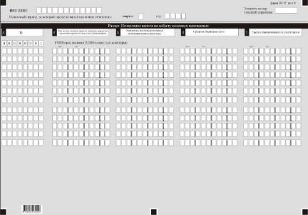

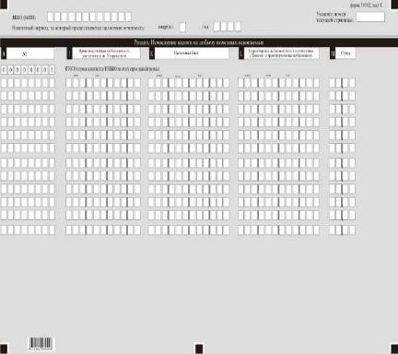

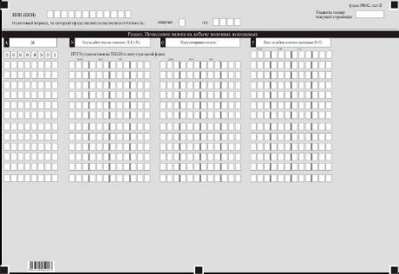

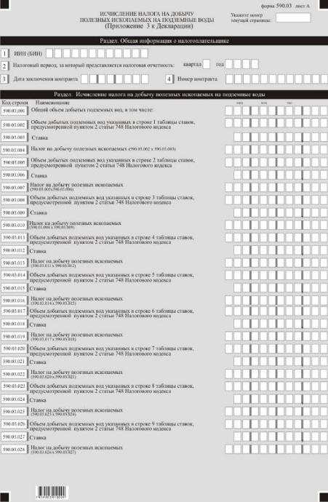

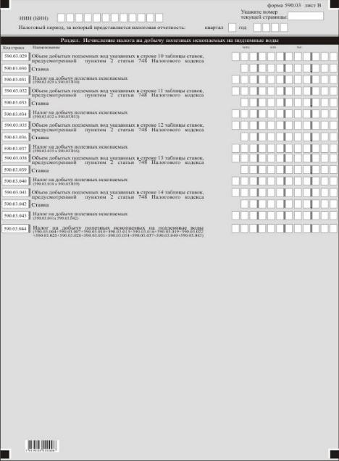

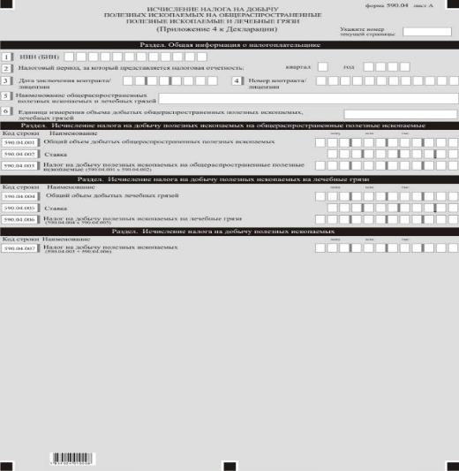

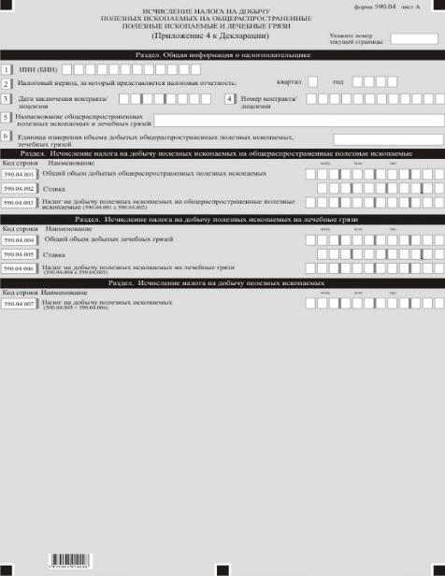

Приложение 45
к приказу Министра финансов
Республики Казахстан
от 12 февраля 2018 года № 166
Правила
составления налоговой отчетности "Декларация по налогу на добычу полезных ископаемых (форма 590.00)"
Глава 1. Общие положения
1. Настоящие Правила составления налоговой отчетности "Декларация по налогу на добычу полезных ископаемых (форма 590.00)" (далее – Правила) разработаны в соответствии с Кодексом Республики Казахстан от 25 декабря 2017 года "О налогах и других обязательных платежах в бюджет" (Налоговый кодекс) определяют порядок составления формы налоговой отчетности "Декларация по налогу на добычу полезных ископаемых" (далее – декларация), предназначенной для исчисления налога на добычу полезных ископаемых (далее – НДПИ). Декларация составляется недропользователями, осуществляющими добычу нефти, минерального сырья, подземных вод и лечебных грязей, включая извлечение полезных ископаемых из техногенных минеральных образований в рамках каждого отдельного заключенного контракта/лицензии на недропользование.
2. Декларация состоит из самой декларации (форма 590.00) и приложений к ней (формы с 590.01 по 590.04), предназначенных для детального отражения информации об исчислении налогового обязательства по уплате НДПИ.
3. При заполнении декларации не допускаются исправления, подчистки и помарки.
4. Приложения к декларации составляются в обязательном порядке при заполнении строк в декларации, требующих раскрытия соответствующих показателей.
5. Приложения к декларации не составляются при отсутствии данных, подлежащих отражению в них.
6. В случае превышения количества показателей в строках, имеющихся на листе приложения, заполняется аналогичный лист приложения.
7. Отрицательные значения сумм обозначаются знаком "–" в первой левой ячейке соответствующей строки (графы)декларации.
8. При составлении декларации:
1) на бумажном носителе – заполняется шариковой или перьевой ручкой, черными или синими чернилами, заглавными печатными символами или с использованием печатающего устройства;
2) в электронной форме – заполняется в соответствии со статьей 208 Налогового кодекса.
9. Декларация составляется, подписывается, заверяется (печатью в установленных законодательством Республики Казахстан случаях либо электронной цифровой подписью) налогоплательщиком (налоговым агентом) на бумажном и (или) электронном носителях на казахском и (или) русском языках, в соответствии с пунктом 2 статьи 204 Налогового кодекса.
10. При представлении декларации:
1) в явочном порядке на бумажном носителе – составляется в двух экземплярах, один экземпляр возвращается налогоплательщику (налоговому агенту) с отметкой фамилии, имени и отчества (при его наличии) и подписью работника органа государственных доходов, принявшего декларацию и оттиском печати (штампа);
2) по почте заказным письмом с уведомлением на бумажном носителе – налогоплательщик (налоговый агент) получает уведомление почтовой или иной организации связи;
3) в электронной форме, допускающем компьютерную обработку информации – налогоплательщик (налоговый агент) получает уведомление о принятии или непринятии налоговой отчетности системой приема налоговой отчетности органов государственных доходов.
11. В разделах "Общая информация о налогоплательщике" приложений указываются соответствующие данные, отраженные в разделе "Общая информация о налогоплательщике" декларации.
12. В соответствии с Законом Республики Казахстан от 12 января 2007 года "О национальных реестрах идентификационных номеров" (далее – Закон о национальных реестрах) подлежат обязательному заполнению при представлении декларации:
индивидуальный идентификационный номер (бизнес- идентификационный номер) (далее – ИИН (БИН)) со дня введения в действие подпункта 4) пункта 4 статьи 3 Закона о национальных реестрах.
Глава 2. Пояснение по заполнению декларации (форма 590.00)
13. В разделе "Общая информация о налогоплательщике" налогоплательщик указывает следующие данные:
1) ИИН (БИН) налогоплательщика. При исполнении налогового обязательства доверительным управляющим в строке указывается ИИН (БИН) доверительного управляющего;
2) налоговый период, за который представляется налоговая отчетность – отчетный налоговый период, за который представляется декларация (указывается арабскими цифрами);
3) Фамилия, имя, отчество (при его наличии) или наименование налогоплательщика – фамилия, имя, отчество (при его наличии) физического лица или наименование юридического лица в соответствии с учредительными документами.
При исполнении налогового обязательства доверительным управляющим в строке указывается наименование юридического лица – доверительного управляющего в соответствии с учредительными документами;
4) код валюты в соответствии с приложением 23 "Классификатор валют", утвержденным решением Комиссии Таможенного союза от 20 сентября 2010 года № 378 "О классификаторах, используемых для заполнения таможенных деклараций";
5) вид декларации.
Соответствующие ячейки отмечаются с учетом отнесения декларации к видам налоговой отчетности, указанным в статье 206 Налогового кодекса;
6) номер и дата уведомления.
Ячейки заполняются в случае представления вида декларации, предусмотренного подпунктом 4) пункта 3 статьи 206 Налогового кодекса;
7) наименование контракта/лицензии и месторождения – наименование контракта/лицензии на недропользование и месторождения;
8) дата заключения контракта/лицензии – дата заключения контракта/лицензии на недропользование с уполномоченным государственным органом;
9) номер контракта/лицензии – регистрационный номер контракта/лицензии на недропользование, присвоенный уполномоченным государственным органом;
10) представленные приложения.
Отмечаются соответствующие ячейки представленных приложений;
11) применение понижающей ставки по НДПИ – ячейка заполняется в случае отнесения месторождения (группы месторождений, части месторождения) к категории низкорентабельных, высоковязких, обводненных, малодебитных, выработанных, предусмотренного пунктом 4 статьи 720 Налогового кодекса.
14. В разделе "НДПИ к уплате":
1) в строке 590.00.001 указывается сумма НДПИ к уплате в бюджет за налоговый период по контракту на недропользование.
Данная строка определяется как сумма начисленного НДПИ, с учетом корректировок указанных в строках и графах приложений 590.01.078, 590.02 Р, 590.03.044 и 590.04.007 к декларации;
15. В разделе "Ответственность налогоплательщика" налогоплательщик указывает следующие данные:
1) в поле "Фамилия, имя, отчество (при его наличии) налогоплательщика":
при представлении декларации юридическим лицом указываются фамилия, имя, отчество (при его наличии) руководителя в соответствии с учредительными документами;
при представлении декларации физическим лицом данные заполняются в соответствии с документами, удостоверяющими личность физического лица;
2) дата подачи декларации – дата представления декларации в орган государственных доходов;
3) код органа государственных доходов – код органа государственных доходов по месту нахождения налогоплательщика;
4) в поле "Фамилия, имя, отчество (при его наличии) должностного лица, принявшего декларацию" указываются фамилия, имя, отчество (при его наличии) работника органа государственных доходов, принявшего декларацию;
5) дата приема декларации – дата представления декларации в соответствии с пунктом 2 статьи 209 Налогового кодекса;
6) входящий номер документа – регистрационный номер декларации, присваиваемый органом государственных доходов;
7) дата почтового штемпеля – дата почтового штемпеля, проставленного почтовой или иной организацией связи.
Подпункты 4), 5), 6) и 7) настоящего пункта заполняются работником органа государственных доходов, принявшим декларацию на бумажном носителе.
Глава 3. Пояснение по заполнению формы 590.01 – Исчисление НДПИ на углеводороды
16. В разделе "Общая информация о налогоплательщике":
1) в строке 5 "Номер постановления Правительства Республики Казахстан" в случае отнесения месторождения (группы месторождений, части месторождения) к категории низкорентабельных, высоковязких, обводненных, малодебитных, выработанных, предусмотренного пунктом 4 статьи 720 Налогового кодекса указывается номер Постановления Правительства Республики Казахстан, которым определен размер ставки НДПИ;
2) в строке 6 "Дата постановления Правительства Республики Казахстан" в случае отнесения месторождения (группы месторождений, части месторождения) к категории низкорентабельных, высоковязких, обводненных, малодебитных, выработанных, предусмотренного пунктом 4 статьи 720 Налогового кодекса указывается дата Постановления Правительства Республики Казахстан, которым определен размер ставки НДПИ.
17. В разделе "Исчисление НДПИ на сырую нефть":
1) в строке 590.01.001 указывается планируемый годовой объем добычи сырой нефти, в тоннах;
2) в строке 590.01.002 указывается общий объем за налоговый период добытой сырой нефти, в тоннах;
3) в строке 590.01.003 указывается объем добытой за налоговый период сырой нефти, реализованной на нефтеперерабатывающий завод для переработки, в тоннах;
4) в строке 590.01.004 указывается фактическая покупная цена нефтеперерабатывающего завода за единицу реализованной продукции;
5) в строке 590.01.005 указывается стоимость объема добытой сырой нефти, реализованной на нефтеперерабатывающий завод для переработки, определяемая, как произведение строк 590.01.003 и 590.01.004 (590.01.003 х 590.01.004);
6) в строке 590.01.006 указывается объем добытой за налоговый период сырой нефти, переданной в качестве давальческого сырья на нефтеперерабатывающий завод для переработки, в тоннах;
7) в строке 590.01.007 указывается объем добытой за налоговый период сырой нефти использованной на собственные производственные нужды, в тоннах;
8) в строке 590.01.008 указывается производственная себестоимость добычи за единицу продукции, определяемая в соответствии с международными стандартами финансовой отчетности и требованиями законодательства Республики Казахстан о бухгалтерском учете и финансовой отчетности, увеличенная на 20 процентов;
9) в строке 590.01.009 указывается стоимость объема добытой сырой нефти, переданной в качестве давальческого сырья на нефтеперерабатывающий завод для переработки и использованной на собственные производственные нужды, определяемая по следующей формуле ((590.01.006 + 590.01.007) х 590.01.008);
10) в строке 590.01.010 указывается объем добытой за налоговый период сырой нефти, переданной в натуральном выражении, в тоннах;
11) в строке 590.01.011 указывается цена передачи, определяемая в порядке, установленном Правительством;
12) в строке 590.01.012 указывается стоимость объема добытой сырой нефти, переданной в натуральном выражении, определяемая как произведение строк 590.01.010 и 590.01.011 (590.01.010 х 590.01.011);
13) в строке 590.01.013 указывается объем добытой за налоговый период товарной сырой нефти, определяемый как разница строк 590.01.002, 590.01.003, 590.01.006, 590.01.007 и 590.01.010 (590.01.002 – 590.01.003 – 590.01.006 – 590.01.007 – 590.01.010) в тоннах;
14) в строке 590.01.014 указывается мировая цена на сырую нефть, определяемая в соответствии с пунктом 3 статьи 741 Налогового кодекса;
15) в строке 590.01.015 указывается стоимость объема добытой товарной сырой нефти, определяемая как произведение строк 590.01.013 и 590.01.014 (590.01.013 х 590.01.014);
16) в строке 590.01.016 указывается ставка НДПИ на сырую нефть, определенная статьей 743 Налогового кодекса;
17) в строке 590.01.017 указывается ставка НДПИ на сырую нефть, с учетом понижающего коэффициента, определенная статьей 336 Налогового кодекса;
18) в строке 590.01.018 указывается сумма НДПИ на сырую нефть, определяемая по следующей формуле (((590.01.005 + 590.01.009 + 590.01.012) х 590.01.017) + (590.01.015 х 590.01.016)).
18. В разделе "Исчисление НДПИ на газовый конденсат":
1) в строке 590.01.019 указывается планируемый годовой объем добычи газового конденсата, в тоннах;
2) в строке 590.01.020 указывается общий объем за налоговый период добытого газового конденсата, в тоннах;
3) в строке 590.01.021 указывается объем добытого за налоговый период газового конденсата, реализованного на нефтеперерабатывающий завод для переработки, в тоннах;
4) в строке 590.01.022 указывается фактическая покупная цена нефтеперерабатывающего завода за единицу реализованной продукции;
5) в строке 590.01.023 указывается стоимость объема добытого газового конденсата, реализованного на нефтеперерабатывающий завод для переработки, определяемая как произведение строк 590.01.021 и 590.01.022 (590.01.021 х 590.01.022);
6) в строке 590.01.024 указывается объем добытого за налоговый период газового конденсата, переданного в качестве давальческого сырья на нефтеперерабатывающий завод для переработки, в тоннах;
7) в строке 590.01.025 указывается объем добытого за налоговый период газового конденсата использованного на собственные производственные нужды, в тоннах;
8) в строке 590.01.026 указывается производственная себестоимость добычи за единицу продукции, определяемая в соответствии с международными стандартами финансовой отчетности и требованиями законодательства Республики Казахстан о бухгалтерском учете и финансовой отчетности, увеличенная на 20 процентов;
9) в строке 590.01.027 указывается стоимость объема добытого газового конденсата, переданного в качестве давальческого сырья на нефтеперерабатывающий завод для переработки и использованного на собственные производственные нужды, определяемая как сумма
строк 590.01.024 и 590.01.025 умноженная на строку 590.01.026 ((590.01.024 + 590.01.025) х 590.01.026);
10) в строке 590.01.028 указывается объем добытого за налоговый период газового конденсата, переданного в натуральной форме, в тоннах;
11) в строке 590.01.029 указывается цена передачи, определяемая в порядке, установленном Правительством Республики Казахстан;
12) в строке 590.01.030 указывается стоимость объема газового конденсата, переданного в натуральной форме, определяемая как произведение строк 590.01.028 и 590.01.029 (590.01.028 х 590.01.029);
13) в строке 590.01.031 указывается объем добытого за налоговый период товарного газового конденсата, определяемый как разница строк 590.01.020, 590.01.021, 590.01.024, 590.01.025 и 590.01.028 (590.01.020 – 590.01.021– 590.01.024 – 590.01.025 – 590.01.028) в тоннах;
14) в строке 590.01.032 указывается мировая цена на газовый конденсат, определяемая в соответствии с пунктом 3 статьи 741 Налогового кодекса;
15) в строке 590.01.033 указывается стоимость объема товарного газового конденсата, определяемая как произведение строк 590.01.031 и 590.01.032 (590.01.031 х 150.01.032);
16) в строке 590.01.034 указывается ставка НДПИ на газовый конденсат, определенная статьей 743 Налогового кодекса;
17) в строке 590.01.035 указывается ставка НДПИ на газовый конденсат, с учетом понижающего коэффициента, определенная статьей 743 Налогового кодекса;
18) в строке 590.01.036 указывается сумма НДПИ на газовый конденсат, определяемая как (((590.01.023 + 590.01.027 + 590.01.030) х 590.01.035) + (590.01.033 х 590.01.034)).
19. В разделе "Исчисление НДПИ на природный газ":
1) в строке 590.01.037 указывается планируемый годовой объем добычи природного газа, в кубических метрах;
2) в строке 590.01.038 указывается общий объем за налоговый период добытого природного газа, за исключением природного газа, закачиваемого обратно в недра, в кубических метрах;
3) в строке 590.01.039 указывается объем добытого за налоговый период природного газа, реализованного на внутреннем рынке Республики Казахстан, в кубических метрах;
4) в строке 590.01.040 указывается средневзвешенная цена реализации за единицу реализованной продукции;
5) в строке 590.01.041 указывается стоимость объема добытого природного газа, реализованного на внутреннем рынке Республики Казахстан, определяемая как произведение строк 590.01.039 и 590.01.040 (590.01.039 х 590.01.040);
6) в строке 590.01.042 указывается объем добытого за налоговый период природного газа использованного на собственные производственные нужды, в кубических метрах;
7) в строке 590.01.043 указывается производственная себестоимость добычи за единицу продукции, определяемая в соответствии с международными стандартами финансовой отчетности и требованиями законодательства Республики Казахстан о бухгалтерском учете и финансовой отчетности, увеличенная на 20 процентов;
8) в строке 590.01.044 указывается стоимость объема добытого природного газа, использованного на собственные производственные нужды, определяемая как произведение строк 590.01.042 и 590.01.043 (590.01.042 х 590.01.043);
9) в строке 590.01.045 указывается объем добытого за налоговый период товарного природного газа, определяемый как разница строк 590.01.038, 590.01.039 и 590.01.042 (590.01.038 – 590.01.039 – 590.01.042), в кубических метрах;
10) в строке 590.01.046 указывается мировая цена на природный газ, определяемая в соответствии с пунктом 4 статьи 741 Налогового кодекса;
11) в строке 590.01.047 указывается стоимость объема товарного природного газа, определяемая как произведение строк 590.01.045 и 590.01.046 (590.01.045 х 590.01.046);
12) в строке 590.01.048 указывается ставка НДПИ на природный газ, определенная статьей 743 Налогового кодекса;
13) в строке 590.01.049 указывается ставка НДПИ на природный газ, реализованный на внутреннем рынке, определенная статьей 743 Налогового кодекса;
14) в строке 590.01.050 указывается НДПИ на природный газ, реализованный на внутреннем рынке, определяемый как произведение строк 590.01.041 и 590.01.049 (590.01.041 х 590.01.049);
15) в строке 590.01.051 указывается сумма НДПИ на природный газ, определяемая как (590.01.050 + ((590.01.044 + 590.01.047) х 590.01.048))).
20. В разделе "Корректировка НДПИ":
Корректировка суммы НДПИ на сырую нефть, газовый конденсат, природный газ производится в соответствии с пунктом 3 статьи 742 Налогового кодекса.
1) в строке 590.01.052 указывается фактический объем добытой сырой нефти по итогам отчетного календарного года по каждому отдельному контракту на недропользование, в тоннах;
2) в строке 590.01.053 указывается исчисленный НДПИ на сырую нефть за 1–3 кварталы отчетного года;
3) в строке 590.01.054 указывается стоимость объема добытой сырой нефти, реализованной на нефтеперерабатывающий завод, за 1–3 кварталы отчетного года;
4) в строке 590.01.055 указывается стоимость объема добытой сырой нефти, переданной в качестве давальческого сырья на нефтеперерабатывающий завод для переработки и использованной на собственные производственные нужды, за 1–3 кварталы отчетного года;
5) в строке 590.01.056 указывается стоимость объема добытой сырой нефти, переданной в натуральной форме, за 1–3 кварталы отчетного года;
6) в строке 590.01.057 указывается стоимость объема добытой товарной нефти, за 1–3 кварталы отчетного года;
7) в строке 590.01.058 указывается ставка НДПИ на сырую нефть, определенная статьей 743 Налогового кодекса исходя из фактического объема добытой сырой нефти по итогам отчетного года;
8) в строке 590.01.059 указывается ставка НДПИ на сырую нефть, с учетом понижающего коэффициента, определенная статьей 743 Налогового кодекса исходя из фактического объема добытой сырой нефти по итогам отчетного года;
9) в строке 590.01.060 указывается НДПИ на сырую нефть, определяемый как (((590.01.054 + 590.01.055 + 590.01.056) х 590.01.059) + (590.01.057 х 590.01.058));
10) в строке 590.01.061 указывается сумма корректировки НДПИ на сырую нефть, согласно пункту 3 статьи 335 Налогового кодекса, определяемая как разница строк 590.01.060 и 590.01.053(590.01.060 – 590.01.053);
11) в строке 590.01.062 указывается фактический объем добытого газового конденсата по итогам отчетного года по каждому отдельному контракту на недропользование, в тоннах;
12) в строке 590.01.063 указывается исчисленный НДПИ на газовый конденсат за 1–3 кварталы отчетного года;
13) в строке 590.01.064 указывается стоимость объема добытого газового конденсата, реализованного на нефтеперерабатывающий завод, за 1–3 кварталы отчетного года;
14) в строке 590.01.065 указывается стоимость объема добытого газового конденсата, переданного в качестве давальческого сырья на нефтеперерабатывающий завод для переработки и использованной на собственные производственные нужды, за 1–3 кварталы отчетного года;
15) в строке 590.01.066 указывается стоимость объема добытого газового конденсата, переданного в натуральном выражении, за 1–3 кварталы отчетного года;
16) в строке 590.01.067 указывается стоимость объема добытого товарного конденсата, за 1–3 кварталы отчетного года;
17) в строке 590.01.068 указывается ставка НДПИ на газовый конденсат, определенная статьей 743 Налогового кодекса исходя из фактического объема добытого газового конденсата по итогам отчетного года;
18) строке 590.01.069 указывается ставка НДПИ на газовый конденсат, с учетом понижающего коэффициента, определенная статьей 743 Налогового кодекса исходя из фактического объема добытого газового конденсата по итогам отчетного года;
19) в строке 590.01.070 указывается сумма НДПИ на газовый конденсат, определяемая как (((590.01.064 + 590.01.065 + 590.01.066) х 590.01.069)+(590.01.067 х 590.01.068));
20) в строке 590.01.071 указывается сумма корректировки НДПИ на газовый конденсат, согласно пункту 3 статьи 742 Налогового кодекса, определяемая как разница строк 590.01.070 и 590.01.063 (590.01.070 – 590.01.063);
21) в строке 590.01.072 указывается фактический объем добытого природного газа, за исключением природного газа, закачиваемого обратно в недра, по итогам отчетного года по каждому отдельному контракту на недропользование, в кубических метрах;
22) в строке 590.01.073 указывается исчисленный НДПИ на природный газ, реализованный на внутреннем рынке, за 1–3 кварталы отчетного года;
23) в строке 590.01.074 указывается стоимость объема добытого природного газа, реализованного на внутреннем рынке Республики Казахстан, за 1–3 кварталы отчетного года;
24) в строке 590.01.075 указывается ставка НДПИ на природный газ, реализованный на внутреннем рынке, определенная статьей 743 Налогового кодекса исходя из фактического объема добытого природного газа по итогам отчетного года;
25) в строке 590.01.076 указывается сумма НДПИ на природный газ, реализованный на внутреннем рынке, определяемая как произведение строк 590.01.074 и 590.01.075 (590.01.074 х 590.01.075);
26) в строке 590.01.077 указывается сумма корректировки НДПИ на природный газ, реализованный на внутреннем рынке, согласно пункту 3 статьи 742 Налогового кодекса, определяемая как разница строк 590.01.076 и 590.01.073 (590.01.076– 590.01.073).
21. В разделе "НДПИ":
в строке 590.01.078 указывается сумма НДПИ, подлежащего уплате в бюджет, определяемая как сумма строк 590.01.018, 590.01.036, 590.01.051, 590.01.061, 590.01.071 и 590.01.077 (590.01.018 + 590.01.036 + 590.01.051 + 590.01.061 + 590.01.071 + 590.01.077).
Значение строки 590.01.078 переносится в строку 590.00.001 формы 590.00.
Глава 4. Пояснение по заполнению формы 590.02 – Исчисление НДПИ на минеральное сырье, за исключением общераспространенных полезных ископаемых
22. Форма 590.02 предназначена для детального отражения информации об исчислении НДПИ на минеральное сырье, за исключением общераспространенных полезных ископаемых за налоговый период.
23. В разделе "Общая информация о налогоплательщике":
1) в строке 5 "Номер постановления Правительства Республики Казахстан" в случае отнесения месторождения (группы месторождений, части месторождения) к категории низкорентабельных, высоковязких, обводненных, малодебитных, выработанных, предусмотренного пунктом 4 статьи 720 Налогового кодекса указывается номер Постановления Правительства Республики Казахстан, которым определен размер ставки НДПИ;
2) в строке 6 "Дата постановления Правительства Республики Казахстан" в случае отнесения месторождения (группы месторождений, части месторождения) к категории низкорентабельных, высоковязких, обводненных, малодебитных, выработанных, предусмотренного пунктом 4 статьи 720 Налогового кодекса указывается дата Постановления Правительства Республики Казахстан, которым определен размер ставки НДПИ;
24. В разделе "Объем минерального сырья, за исключением общераспространенных полезных ископаемых":
в строке 590.02.001 указывается объем добытого минерального сырья содержащего полезные ископаемые в налоговом периоде в единицах измерения, используемых в отчетных и сводных балансах запасов минерального сырья, предоставляемых уполномоченному органу по изучению и использованию недр.
25. В разделе "Исчисление НДПИ":
1) в строке "Наименование минерального сырья" указывается наименование добытого минерального сырья;
2) в графе А указывается порядковый номер строки;
3) в строках графы В указывается наименование полезных ископаемых, содержащихся в облагаемых объемах погашенных запасов минерального сырья;
4) в строках графы С указывается единица измерения, используемая в отчетных и сводных балансах запасов минерального сырья, предоставляемых уполномоченному органу по изучению и использованию недр;
5) в строках графы D указывается объем полезных ископаемых, содержащихся в облагаемых объемах погашенных запасов минерального сырья в единице измерения указанной в строке С;
6) в строках графы Е указывается объем других видов полезных ископаемых, содержащихся в облагаемых объемах погашенных запасов минерального сырья, переданных другому юридическому лицу для последующей переработки в единице измерения указанной в строке С;
7) в строках графы F указывается объем других видов полезных ископаемых, содержащихся в облагаемых объемах погашенных запасов минерального сырья, переданных структурному подразделению в рамках одного юридического лица для последующей переработки в единице измерения указанной в строке С;
8) в строках графы G указывается объем других видов полезных ископаемых, содержащихся в облагаемых объемах погашенных запасов минерального сырья, использованных на собственные производственные нужды в единице измерения указанной в строке С;
9) в строках Н указывается средняя биржевая цена, определяемая в соответствии с пунктом 3 статьи 338 Налогового кодекса;
10) в строках графы I указывается средневзвешенная цена реализации, определяемая в соответствии с пунктом 7 статьи 745 Налогового кодекса;
11) в строках графы J указывается производственная себестоимость добычи и первичной переработки (обогащения), приходящие на такие виды полезных ископаемых, определяемая в соответствии с международными стандартами финансовой отчетности и требованиями законодательства Республики Казахстан о бухгалтерском учете и финансовой отчетности, увеличенная на 20 процентов;
12) в строках графы K указывается налоговая база, исчисленная в соответствии со статьей 745 Налогового кодекса;
13) в строках графы L сумма отклонения стоимости облагаемого объема погашенных запасов полезных ископаемых, содержащихся в минеральном сырье, определенная в соответствии с Законом Республики Казахстан от 5 июля 2008 года "О трансфертном ценообразовании" (далее – Закон о трансфертном ценообразовании);
14) в строках графы M указывается ставка налога, определенная статьей 339 Налогового кодекса;
15) в строках графы N указывается сумма исчисленного НДПИ, определяемая как сумма произведений граф К и L умноженная на графу М ((К + L)х М));
16) в строках графы O указывается корректировка налога, определяемая в соответствии с подпунктом 3) пункта 6 статьи 745 Налогового кодекса и подпунктом 1) пункта 3 статьи 745 Налогового кодекса, с учетом положений Закона о трансфертном ценообразовании;
17) в строках графы P указывается сумма НДПИ с учетом корректировки, определяемая как сумма граф N и O (N+О).
Итоговая сумма строки графы Р переносится в строку 590.00.001 формы 590.00.
Глава 5. Пояснение по заполнению формы 590.03–Исчисление НДПИ на подземные воды
26. Форма 590.03 предназначена для детального отражения информации об исчислении НДПИ на подземные воды.
27. В разделе "Исчисление НДПИ на подземные воды":
1) в строке 590.03.001 указывается общий объем за налоговый период добытой подземной воды, в кубических метрах;
2) в строке 590.03.002 указывается объем добытых подземных вод указанных в строке 1 таблицы ставок, предусмотренной пунктом 2 статьи 748 Налогового кодекса;
3) в строке 590.03.003 указывается размер (ставка) НДПИ на единицу объема указанного в строке 590.03.002;
4) в строке 590.03.004 указывается сумма НДПИ, определяемая как произведение строк 590.03.002 и 590.003.003 (590.03.002 х 590.003.003);
5) в строке 590.03.005 указывается объем добытых подземных вод указанных в строке 2 таблицы ставок, предусмотренной пунктом 2 и пунктом 3 статьи 748 Налогового кодекса;
6) в строке 590.03.006 указывается размер (ставка) НДПИ на единицу объема указанного в строке 590.03.005;
7) в строке 590.03.007 указывается сумма НДПИ, определяемая как произведение строк 590.03.005 и 590.003.006 (590.03.005 х 590.003.006);
8) в строке 590.03.008 указывается объем добытых подземных вод указанных в строке 3 таблицы ставок, предусмотренной пунктом 2 и пунктом 3 статьи 748 Налогового кодекса;
9) в строке 590.03.009 указывается размер (ставка) НДПИ на единицу объема указанного в строке 590.03.008;
10) в строке 590.03.010 указывается сумма НДПИ, определяемая как произведение строк 590.03.008 и 590.003.009 (590.03.008 х 590.003.009);
11) в строке 590.03.011 указывается объем добытых подземных вод указанных в строке 4 таблицы ставок, предусмотренной пунктом 2 и пунктом 3 статьи 748 Налогового кодекса);
12) в строке 590.03.012 указывается размер (ставка) НДПИ на единицу объема указанного в строке 590.03.011;
13) в строке 590.03.013 указывается сумма НДПИ, определяемая как произведение строк 590.03.011 и 590.003.012 (590.03.011 х 590.003.012);
14) в строке 590.03.014 указывается объем добытых подземных вод указанных в строке 5 таблицы ставок, предусмотренной пунктом 2 и пунктом 3 статьи 748 Налогового кодекса;
15) в строке 590.03.015 указывается размер (ставка) НДПИ на единицу объема указанного в строке 590.03.014;
16) в строке 590.03.016 указывается сумма НДПИ, определяемая как произведение строк 590.03.014 и 590.003.015 (590.03.014 х 590.003.015);
17) в строке 590.03.017 указывается объем добытых подземных вод указанных в строке 6 таблицы ставок, предусмотренной пунктом 2 и пунктом 3 статьи 748 Налогового кодекса;
18) в строке 590.03.018 указывается размер (ставка) НДПИ на единицу объема указанного в строке 590.03.017;
19) в строке 590.03.019 указывается сумма НДПИ, определяемая как произведение строк 590.03.017 и 590.003.018 (590.03.017 х 590.003.018);
20) в строке 590.03.020 указывается объем добытых подземных вод указанных в строке 7 таблицы ставок, предусмотренной пунктом 2 и пунктом 3 статьи 748 Налогового кодекса;
21) в строке 590.03.021 указывается размер (ставка) НДПИ на единицу объема указанного в строке 590.03.020;
22) в строке 590.03.022 указывается сумма НДПИ, определяемая как произведение строк 590.03.020 и 590.003.021 (590.03.020 х 590.003.021);
23) в строке 590.03.023 указывается объем добытых подземных вод указанных в строке 8 таблицы ставок, предусмотренной пунктом 2 и пунктом 3 статьи 748 Налогового кодекса;
24) в строке 590.03.024 указывается размер (ставка) НДПИ на единицу объема указанного в строке 590.03.023;
25) в строке 590.03.025 указывается сумма НДПИ, определяемая как произведение строк 590.03.023 и 590.003.025 (590.03.023 х 590.003.025);
26) в строке 590.03.026 указывается объем добытых подземных вод указанных в строке 9 таблицы ставок, предусмотренной пунктом 2 и пунктом 3 статьи 748 Налогового кодекса;
27) в строке 590.03.027 указывается размер (ставка) НДПИ на единицу объема указанного в строке 590.03.026;
28) в строке 590.03.028 указывается сумма НДПИ, определяемая как произведение строк 590.03.026 и 590.003.027 (590.03.026 х 590.003.027);
29) в строке 590.03.029 указывается объем добытых подземных вод указанных в строке 10 таблицы ставок, предусмотренной пунктом 2 и пунктом 3 статьи 748 Налогового кодекса;
30) в строке 590.03.030 указывается размер (ставка) НДПИ на единицу объема указанного в строке 590.03.029;
31) в строке 590.03.031 указывается сумма НДПИ, определяемая как произведение строк 590.03.029 и 590.003.030 (590.03.029 х 590.003.030);
32) в строке 590.03.032 указывается объем добытых подземных вод указанных в строке 11 таблицы ставок, предусмотренной пунктом 2 и пунктом 3 статьи 748 Налогового кодекса;
33) в строке 590.03.033 указывается размер (ставка) НДПИ на единицу объема указанного в строке 590.03.032;
34) в строке 590.03.034 указывается сумма НДПИ, определяемая как произведение строк 590.03.032 и 590.003.033 (590.03.032 х 590.003.033);
35) в строке 590.03.035 указывается объем добытых подземных вод указанных в строке 12 таблицы ставок, предусмотренной пунктом 2 и пунктом 3 статьи 748 Налогового кодекса;
36) в строке 590.03.036 указывается размер (ставка) НДПИ на единицу объема указанного в строке 590.03.035;
37) в строке 590.03.037 указывается сумма НДПИ, определяемая как произведение строк 590.03.035 и 590.003.036 (590.03.035 х 590.003.036);
38) в строке 590.03.038 указывается объем добытых подземных вод указанных в строке 13 таблицы ставок, предусмотренной пунктом 2 и пунктом 3 статьи 748 Налогового кодекса;
39) в строке 590.03.039 указывается размер (ставка) НДПИ на единицу объема указанного в строке 590.03.038;
40) в строке 590.03.040 указывается сумма НДПИ, определяемая как произведение строк 590.03.038 и 590.003.039 (590.03.038 х 590.003.039);
41) в строке 590.03.041 указывается объем добытых подземных вод указанных в строке 14 таблицы ставок, предусмотренной пунктом 2 и пунктом 3 статьи 748 Налогового кодекса;
42) в строке 590.03.042 указывается размер (ставка) НДПИ на единицу объема указанного в строке 590.03.041;
43) в строке 590.03.043 указывается сумма НДПИ, определяемая как произведение строк 590.03.041 и 590.03.042 (590.03.041 х 590.03.042);
44) в строке 590.03.014 указывается сумма НДПИ на подземные воды, определяемая как сумма строк 590.03.004, 590.03.007, 590.03.010, 590.03.013, 590.03.016, 590.03.019, 590.03.022, 590.03.025, 590.03.028, 590.03.031, 590.03.034, 590.03.037, 590.03.040 и 590.03.043 (590.03.004 + 590.03.007 + 590.03.010 + 590.03.013 + 590.03.016 + 590.03.019 + 590.03.022 + 590.03.025 + 590.03.028 + 590.03.031 + 590.03.034 + 590.03.037 + 590.03.040 + 590.03.043).
Значение строки 590.03.044 переносится в строку 590.00.001 формы 590.00.
Глава 6. Пояснение по заполнению формы 590.04 – Исчисление НДПИ на общераспространенные полезные ископаемые и лечебные грязи
28. В разделе "Общая информация о налогоплательщике":
1) в строке 5 "Наименование общераспространенных полезных ископаемых и лечебных грязей" указывается наименование общераспространенных полезных ископаемых и лечебных грязей;
2) в строке 6 "Единица измерения объема добытых общераспространенных полезных ископаемых и лечебных грязей" указывается единицы измерения, используемые в отчетных и сводных балансах запасов минерального сырья, предоставляемых уполномоченному органу по изучению и использованию недр.
29. В разделе "Исчисление НДПИ на общераспространенные полезные ископаемые":
1) в строке 590.04.001 указывается объем добытых общераспространенных полезных ископаемых;
2) в строке 590.04.002 указывается размер (ставка) НДПИ на единицу объема, предусмотренная статьей 748 Налогового кодекса;
3) в строке 590.04.003 указывается сумма НДПИ на общераспространенные полезные ископаемые, определяемая как произведение строк 590.04.001 и 590.04.002 (590.04.001 х 590.04.002);
30. В разделе "Исчисление НДПИ на лечебные грязи":
1) в строке 590.04.004 указывается объем добытых лечебных грязей;
2) в строке 590.04.005 указывается размер (ставка) НДПИ на единицу объема, предусмотренная статьей 748 Налогового кодекса;
3) в строке 590.04.006 указывается сумма НДПИ на лечебные грязи, определяемая как произведение строк 590.04.004 и 590.04.005 (590.04.004 х 590.04.005).
31. В разделе "Исчисление НДПИ":
1) в строке 590.04.007 указывается сумма НДПИ, определяемая как сумма строк 590.04.003 и 590.04.006 (590.04.003 + 590.04.006).
Приложение 46
к приказу Министра финансов
Республики Казахстан
от 12 февраля 2018 года № 166

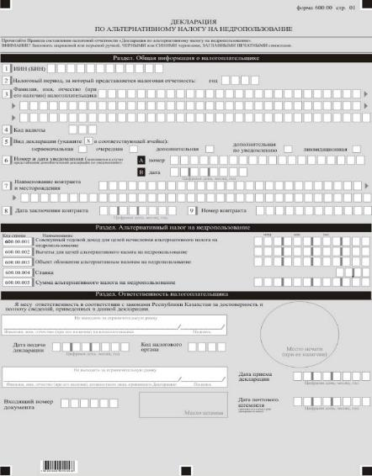

Приложение 47
к приказу Министра финансов
Республики Казахстан
от 12 февраля 2018 года № 166
Правила
составления налоговой отчетности "Декларация по альтернативному налогу на недропользование (форма 600.00)"
Глава 1. Общие положения
1. Настоящие Правила составления налоговой отчетности "Декларация по альтернативному налогу на недропользование (форма 600.00)" (далее – Правила) разработаны в соответствии с Кодексом Республики Казахстан от 25 декабря 2017 года "О налогах и других обязательных платежах в бюджет" (Налоговый кодекс) и определяют порядок составления формы налоговой отчетности "Декларация по альтернативному налогу на недропользование" (далее – декларация), предназначенной для исчисления альтернативного налога на недропользование.
2. Декларация составляется юридическими лицами-недропользователями в соответствии со статьей 766 Налогового кодекса.
3. При заполнении декларации не допускаются исправления, подчистки и помарки.
4. При отсутствии показателей соответствующие ячейки декларации не заполняются.
5. В настоящих Правилах применяются следующие арифметические знаки: "+" – плюс; "–" – минус; "х" – умножение; "/" – деление; "=" – равно.
6. Отрицательные значения сумм обозначаются знаком "–" в первой левой ячейке соответствующей строки (графы) декларации.
7. При составлении декларации:
1) на бумажном носителе – заполняется шариковой или перьевой ручкой, черными или синими чернилами, заглавными печатными символами или с использованием печатающего устройства;
2) в электронной форме – заполняется в соответствии со статьей 208 Налогового кодекса.
8. Декларация составляется, подписывается, заверяется (печатью в установленных законодательством Республики Казахстан случаях либо электронной цифровой подписью) налогоплательщиком (налоговым агентом) на бумажном и (или) электронном носителях на казахском и (или) русском языках, в соответствии с пунктом 2 статьи 204 Налогового кодекса.
9. При представлении декларации:
1) в явочном порядке на бумажном носителе – составляется в двух экземплярах, один экземпляр возвращается налогоплательщику (налоговому агенту) с отметкой фамилии, имени, отчества (при его наличии) и подписью работника органа государственных доходов, принявшего декларацию и оттиском печати (штампа);
2) по почте заказным письмом с уведомлением на бумажном
носителе – налогоплательщик (налоговый агент) получает уведомление почтовой или иной организации связи;
3) в электронной форме, допускающем компьютерную обработку информации – налогоплательщик (налоговый агент) получает уведомление о принятии или непринятии налоговой отчетности системой приема налоговой отчетности органов государственных доходов.
Глава 2. Пояснение по заполнению декларации (форма 600.00)
10. В разделе "Общая информация о налогоплательщике" налогоплательщик указывает следующие данные:
1) бизнес-идентификационный номер (далее – БИН) налогоплательщика. При исполнении налогового обязательства доверительным управляющим в строке указывается БИН налогоплательщика-доверительного управляющего;
2) налоговый период, за который представляется налоговая
отчетность – отчетный налоговый период, за который представляется декларация (указывается арабскими цифрами);
3) наименование налогоплательщика в соответствии с учредительными документами.
При исполнении налогового обязательства доверительным управляющим в строке указывается наименование юридического лица-доверительного управляющего в соответствии с учредительными документами;
4) код валюты в соответствии с приложением 23 "Классификатор валют", утвержденным решением Комиссии Таможенного союза от 20 сентября 2010 года № 378 "О классификаторах, используемых для заполнения таможенных деклараций";
5) вид декларации.
Соответствующие ячейки отмечаются с учетом отнесения декларации к видам налоговой отчетности, указанным в статье 206 Налогового кодекса;
6) номер и дата уведомления.
Строки заполняются в случае представления вида декларации, предусмотренного подпунктом 4) пункта 3 статьи 206 Налогового кодекса;
7) наименование контракта и месторождения – наименование контракта на недропользование и месторождения;
8) дата заключения контракта – дата заключения контракта на недропользование с уполномоченным государственным органом.
11. В разделе "Альтернативный налог на недропользование":
1) в строке 600.00.001 указывается совокупный годовой доход для целей исчисления альтернативного налога на недропользование;
2) в строке 600.00.002 указываются вычеты для целей альтернативного налога на недропользование с учетом корректировок, предусмотренных статьей 287 Налогового кодекса;
3) в строке 600.00.003 указывается объект обложения альтернативным налогом на недропользование, определяемый как разница между совокупным годовым доходом для целей исчисления альтернативного налога на недропользование и вычетами для целей альтернативного налога на недропользование;
4) в строке 600.00.004 указывается ставка для исчисления альтернативного налога на недропользование в соответствии со статьей 768 Налогового кодекса;
5) в строке 600.00.005 указывается сумма альтернативного налога на недропользование исчисленного в соответствии со статьей 767 Налогового кодекса.
12. В разделе "Ответственность налогоплательщика":
1) в поле "Фамилия, имя, отчество (при его наличии) Руководителя" указываются фамилия, имя, отчество (при его наличии) руководителя;
2) дата подачи декларации – дата представления декларации в орган государственных доходов;
3) код органа государственных доходов – код органа государственных доходов по месту нахождения налогоплательщика;
4) в поле "Фамилия, имя, отчество (при его наличии) должностного лица, принявшего декларацию" указываются Фамилия, имя, отчество (при его наличии) работника органа государственных доходов, принявшего декларацию;
5) дата приема декларации – дата представления декларации в соответствии с пунктом 2 статьи 209 Налогового кодекса.
6) входящий номер документа – регистрационный номер декларации, присваиваемый органом государственных доходов;
7) дата почтового штемпеля – дата почтового штемпеля, проставленного почтовой или иной организацией связи.
Подпункты 4), 5), 6) и 7) настоящего пункта заполняются работником органа государственных доходов, принявшим декларацию на бумажном носителе.
Приложение 48
к приказу Министра финансов
Республики Казахстан
от 12 февраля 2018 года № 166

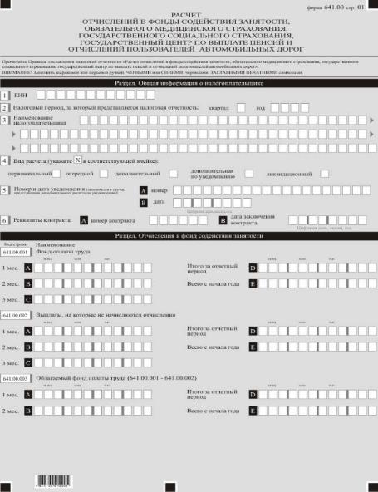

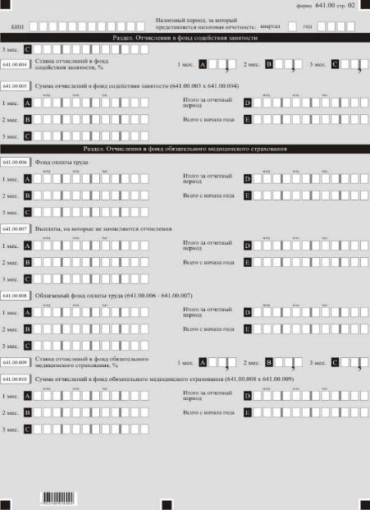

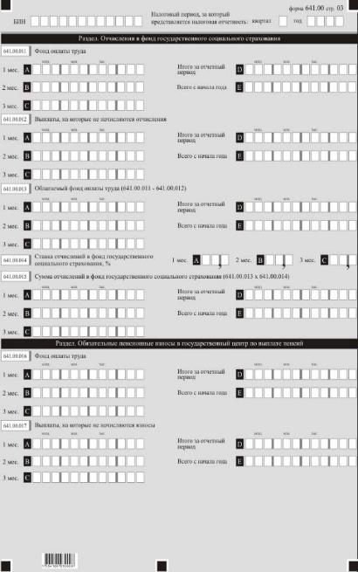

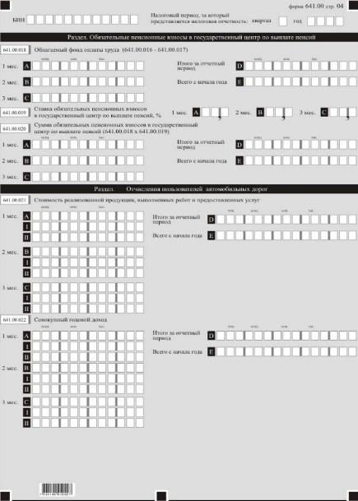

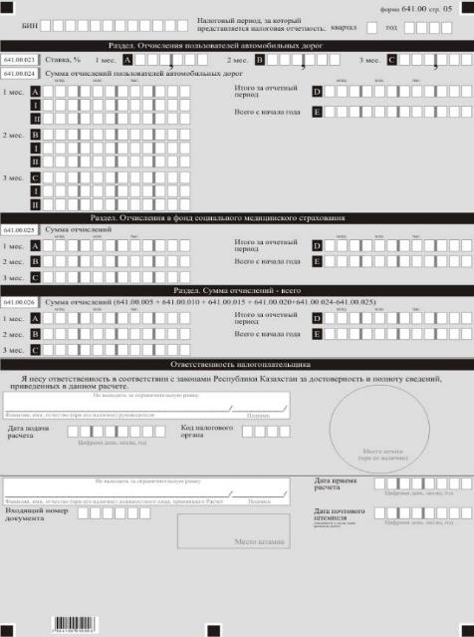

Приложение 49
к приказу Министра финансов
Республики Казахстан
от 12 февраля 2018 года № 166
Правила
составления налоговой отчетности "Расчет отчислений в фонды содействия занятости, обязательного медицинского страхования, государственного социального страхования, государственный центр по выплате пенсий и отчислений пользователей автомобильных дорог (форма 641.00)"
Глава 1. Общие положения
1. Настоящие Правила составления налоговой отчетности "Расчет отчислений в фонды содействия занятости, обязательного медицинского страхования, государственного социального страхования, государственный центр по выплате пенсий и отчислений пользователей автомобильных дорог (форма 641.00)" (далее – Правила) разработаны в соответствии с Кодексом Республики Казахстан от 25 декабря 2017 года "О налогах и других обязательных платежах в бюджет" (Налоговый кодекс) и определяют порядок составления Расчета отчислений в фонды содействия занятости, обязательного медицинского страхования, государственного социального страхования, государственный центр по выплате пенсий и отчислений пользователей автомобильных дорог (далее – расчет) налогоплательщиками, работающими по контрактам, заключенным с Республикой Казахстан в установленном законодательством порядке (далее – контракты), в которых Республикой Казахстан предоставлены гарантии стабильности налогового режима, предусмотренных статьей 722 Налогового кодекса.
2. При заполнении расчета не допускаются исправления, подчистки и помарки.
3. При отсутствии показателей соответствующие ячейки не заполняются.
4. Отрицательные значения сумм обозначаются знаком "–" в первой левой ячейке соответствующей строки (графы).
5. При составлении расчета:
1) на бумажном носителе – заполняется шариковой или перьевой ручкой, черными или синими чернилами, заглавными печатными символами или с использованием печатающего устройства;
2) в электронной форме – заполняется в соответствии со статьей 208 Налогового кодекса.
6. Расчет составляется, подписывается, заверяется (печатью в установленных законодательством Республики Казахстан случаях либо электронной цифровой подписью) налогоплательщиком (налоговым агентом) на бумажном и (или) электронном носителях на казахском и (или) русском языках, в соответствии с пунктом 2 статьи 204 Налогового кодекса.
7. При представлении расчета:
1) в явочном порядке на бумажном носителе – составляется в двух экземплярах, один экземпляр возвращается плательщику с отметкой фамилии, имени и отчества (при его наличии) и подписью работника органа государственных доходов, принявшего декларацию и оттиском печати (штампа);
2) по почте заказным письмом с уведомлением – налогоплательщик получает уведомление почтовой или иной организации связи;
3) в электронной форме, допускающем компьютерную обработку информации – налогоплательщик (налоговый агент) получает уведомление о принятии или непринятии налоговой отчетности системой приема налоговой отчетности органов государственных доходов.
Глава 2. Пояснение по заполнению расчета (форма 641.00)
8. В разделе "Общая информация о налогоплательщике" налогоплательщик указывает следующие данные:
1) бизнес-идентификационный номер (далее – БИН) налогоплательщика. При исполнении налогового обязательства доверительным управляющим в строке указывается БИН доверительного управляющего;
2) налоговый период, за который представляется налоговая отчетность – отчетный налоговый период, за который представляется расчет (указывается арабскими цифрами). Налоговым периодом для представления расчета является отчетный квартал;
3) наименование налогоплательщика – полное наименование юридического лица в соответствии с учредительными документами.
При исполнении налогового обязательства доверительным управляющим в строке указывается наименование юридического лица – доверительного управляющего в соответствии с учредительными документами;
4) вид расчета.
Соответствующие ячейки отмечаются с учетом отнесения расчета к видам налоговой отчетности, указанным в статье 206 Налогового кодекса;
5) номер и дата уведомления.
Ячейки заполняются в случае представления вида расчета, предусмотренного подпунктом 4) пункта 3 статьи 206 Налогового кодекса;
6) реквизиты контракта.
6 А указывается регистрационный номер контракта на недропользование, присвоенный уполномоченным государственным органом;
6 В указывается дата заключения контракта на недропользование с уполномоченным государственным органом.
Расчет составляется по каждому контракту отдельно.
9. В разделе "Отчисления в фонд содействия занятости":
1) в строках 641.00.001 А, 641.00.001 В и 641.00.001 С указываются суммы фонда оплаты труда за 1, 2 и 3 месяцы отчетного периода соответственно.
В строке 641.00.001 D указывается сумма фонда оплаты труда за отчетный период, определяемая как сумма строк 641.00.001 А, 641.00.001 В и 641.00.001 С (641.00.001 А + 641.00.001 В + 641.00.001 С).
В строке 641.00.001 Е указывается сумма фонда оплаты труда с начала года, определяемая как сумма строк 641.00.001 D расчета отчетного периода и 641.00.001 Е расчета за предыдущий отчетный период (641.00.001 D + 641.00.001 Е);
2) в строках 641.00.002 А, 641.00.002 В и 641.00.002 С указываются суммы выплат, на которые не начисляются отчисления в фонд содействия занятости за 1, 2 и 3 месяцы отчетного периода соответственно.
В строке 641.00.002 D указывается сумма выплат, на которые не начисляются отчисления в фонд содействия занятости за отчетный период, определяемая как сумма строк 641.00.002 А, 641.00.002 В и 641.00.002 С (641.00.002 А + 641.00.002 В + 641.00.002 С).
В строке 641.00.002 Е указывается сумма выплат, на которые не начисляются отчисления в фонд содействия занятости с начала года, определяемая как сумма строк 641.00.002 D расчета отчетного периода и 641.00.002 Е расчета за предыдущий отчетный период (641.00.002 D + 641.00.002 Е);
3) в строках 641.00.003 А, 641.00.003 В и 641.00.003 С указываются суммы облагаемого фонда оплаты труда за 1, 2 и 3 месяцы отчетного периода, определяемые как разница соответствующих строк 641.00.001 и 641.00.002 (641.00.001 – 641.00.002).
В строке 641.00.003 D указывается сумма облагаемого фонда оплаты труда за отчетный период, определяемая как сумма строк 641.00.003 А, 641.00.003 В и 641.00.003 С (641.00.003 А + 641.00.003 В + 641.00.003 С).
В строке 641.00.003 Е указывается сумма облагаемого фонда оплаты труда с начала года, определяемая как сумма строк 641.00.003 D расчета отчетного периода и 641.00.003 Е расчета за предыдущий отчетный период (641.00.003 D + 641.00.003 Е);
4) в строках 641.00.004 А, 641.00.004 В и 641.00.004 С указывается ставка отчислений в фонд содействия занятости в зависимости от даты заключения контракта;
5) в строках 641.00.005 А, 641.00.005 В и 641.00.005 С указываются суммы отчислений в фонд содействия занятости, исчисленные за 1, 2 и 3 месяцы отчетного периода путем умножения соответствующих сумм строк 641.00.003 и 641.00.004 (641.00.003 х 641.00.004).
В строке 641.00.005 D указывается сумма отчислений в фонд содействия занятости за отчетный период, определяемая как сумма строк 641.00.005 А, 641.00.005 В и 641.00.005 С (641.00.005 А + 641.00.005 В + 641.00.005 С).
В строке 641.00.005 Е указывается сумма отчислений в фонд содействия занятости с начала года, определяемая как сумма строк 641.00.005 D расчета отчетного периода и 641.00.005 Е расчета за предыдущий отчетный период (641.00.005 D + 641.00.005 Е).
10. В разделе "Отчисления в фонд обязательного медицинского страхования":
1) в строках 641.00.006 А, 641.00.006 В и 641.00.006 С указываются суммы фонда оплаты труда за 1, 2 и 3 месяцы отчетного периода соответственно.
В строке 641.00.006 D указывается сумма фонда оплаты труда за отчетный период, определяемая как сумма строк 641.00.006 А, 641.00.006 В и 641.00.006 С (641.00.006 А + 641.00.006 В + 641.00.006 С).
В строке 641.00.006 Е указывается сумма фонда оплаты труда с начала года, определяемая как сумма строк 641.00.006 D расчета отчетного периода и 641.00.006 Е Расчета за предыдущий отчетный период (641.00.006 D + 641.00.006 Е);
2) в строках 641.00.007 А, 641.00.007 В и 641.00.007 С указываются суммы выплат, на которые не начисляются отчисления в фонд обязательного медицинского страхования за 1, 2 и 3 месяцы отчетного периода соответственно.
В строке 641.00.007 D указывается сумма выплат, на которые не начисляются отчисления в фонд обязательного медицинского страхования за отчетный период, определяемая как сумма строк 641.00.007 А, 641.00.007 В и 641.00.007 С (641.00.007 А + 641.00.007 В + 641.00.007 С).
В строке 641.00.007 Е указывается сумма выплат, на которые не начисляются отчисления в фонд обязательного медицинского страхования с начала года, определяемая как сумма строк 641.00.007 D расчета отчетного периода и 641.00.007 Е расчета за предыдущий отчетный период (641.00.007 D + 641.00.007 Е).
Перечень выплат, на которые не начисляются отчисления в фонд обязательного медицинского страхования, приведен в пункте 9 Инструкции о порядке взимания и учета страховых платежей на обязательное медицинское страхование, утвержденной постановлением Правительства Республики Казахстан от 22 декабря 1995 года № 1845;
3) в строках 641.00.008 А, 641.00.008 В и 641.00.008 С указываются суммы облагаемого фонда оплаты труда за 1, 2 и 3 месяцы отчетного периода, определяемые как разница соответствующих строк 641.00.006 и 641.00.007 (641.00.006 – 641.00.007).
В строке 641.00.008 D указывается сумма облагаемого фонда оплаты труда за отчетный период, определяемая как сумма строк 641.00.008 А, 641.00.008 В и 641.00.008 С (641.00.008 А + 641.00.008 В + 641.00.008 С).
В строке 641.00.008 Е указывается сумма облагаемого фонда оплаты труда с начала года, определяемая как сумма строк 641.00.008 D расчета отчетного периода и 641.00.008 Е расчета за предыдущий отчетный период (641.00.008 D + 641.00.008 Е);
4) в строках 641.00.009 А, 641.00.009 В и 641.00.009 С указывается ставка отчислений в фонд обязательного медицинского страхования в зависимости от даты заключения контракта;
5) в строках 641.00.010 А, 641.00.010 В и 641.00.010 С указываются суммы отчислений в фонд обязательного медицинского страхования, исчисленные за 1, 2 и 3 месяцы отчетного периода путем умножения соответствующих сумм строк 641.00.008 и 641.00.009 (641.00.008 х 641.00.009).
В строке 641.00.010 D указывается сумма отчислений в фонд обязательного медицинского страхования за отчетный период, определяемая как сумма строк 641.00.010 А, 641.00.010 В и 641.00.010 С (641.00.010 А + 641.00.010 В + 641.00.010 С).
В строке 641.00.010 Е указывается сумма отчислений в фонд обязательного медицинского страхования с начала года, определяемая как сумма строк 641.00.010 D расчета отчетного периода и 641.00.010 Е расчета за предыдущий отчетный период (641.00.010 D + 641.00.010 Е).
11. В разделе "Отчисления в фонд государственного социального страхования":
1) в строках 641.00.011 А, 641.00.011 В и 641.00.011 С указываются суммы фонда оплаты труда за 1, 2 и 3 месяцы отчетного периода соответственно.
В строке 641.00.011 D указывается фонд оплаты труда за отчетный период, определяемый как сумма строк 641.00.011 А, 641.00.011 В и 641.00.011 С (641.00.011 А + 641.00.011 В + 641.00.011 С).
В строке 641.00.011 Е указывается сумма фонда оплаты труда с начала года, определяемая как сумма строк 641.00.011 D Расчета отчетного периода и 641.00.011 Е Расчета за предыдущий период (641.00.011 D + 641.00.011 Е);
2) в строках 641.00.012 А, 641.00.012 В и 641.00.012 С указываются суммы выплат, на которые не начисляются отчисления в фонд государственного социального страхования за 1, 2 и 3 месяцы отчетного периода соответственно.
В строке 641.00.012 D указывается сумма выплат, на которые не начисляются отчисления в фонд государственного социального страхования за отчетный период, определяемая как сумма строк 641.00.012 А, 641.00.012 В и 641.00.012 С (641.00.012 А + 641.00.012 В + 641.00.012 С).
В строке 641.00.012 Е указывается сумма выплат, на которые не начисляются отчисления в фонд государственного социального страхования с начала года, определяемая как сумма строк 641.00.012 D расчета отчетного периода и 641.00.012 Е расчета за предыдущий отчетный период (641.00.012 D + 641.00.012 Е).
Перечень выплат, на которые не начисляются отчисления в фонд государственного социального страхования приведен в постановлении Правительства Республики Казахстан от 26 марта 1997 года № 419 "Об утверждении перечня выплат, на которые не начисляются страховые взносы и которые не учитываются при определении среднемесячного заработка для исчисления пенсий и пособий по государственному социальному страхованию";
3) в строках 641.00.013 А, 641.00.013 В и 641.00.013 С указываются суммы облагаемого фонда оплаты труда за 1, 2 и 3 месяцы отчетного периода, определяемые как разница соответствующих строк 641.00.011 и 641.00.012 (641.00.011 – 641.00.012).
В строке 641.00.013 D указывается сумма облагаемого фонда оплаты труда за отчетный период, определяемая как сумма строк 641.00.013 А, 641.00.013 В и 641.00.013 С (641.00.013 А + 641.00.013 В + 641.00.013 С).
В строке 641.00.013 Е указывается сумма облагаемого фонда оплаты труда с начала года, определяемая как сумма строк 641.00.013 D расчета отчетного периода и 641.00.013 Е расчета за предыдущий отчетный период (641.00.013 D + 641.00.013 Е);
4) в строках 641.00.014 А, 641.00.014 В и 641.00.014 С указывается ставка отчислений в фонд государственного социального страхования в зависимости от даты заключения контракта;
5) в строках 641.00.015 А, 641.00.015 В и 641.00.015 С указываются суммы отчислений в фонд государственного социального страхования, исчисленные за 1, 2 и 3 месяцы отчетного периода путем умножения соответствующих сумм строк 641.00.013 и 641.00.014 (641.00.013 х 641.00.014).
В строке 641.00.015 D указывается сумма отчислений в фонд государственного социального страхования за отчетный период, определяемая как сумма строк 641.00.015 А, 641.00.015 В и 641.00.015 С (641.00.015 А + 641.00.015 В + 641.00.015 С).
В строке 641.00.015 Е указывается сумма отчислений в фонд государственного социального страхования с начала года, определяемая как сумма строк 641.00.015 D расчета отчетного периода и 641.00.015 Е расчета за предыдущий отчетный период (641.00.015 D + 641.00.015 Е).
12. В разделе "Обязательные пенсионные взносы в государственный центр по выплате пенсий":
1) в строках 641.00.016 А, 641.00.016 В и 641.00.016 С указываются суммы фонда оплаты труда за 1, 2 и 3 месяцы отчетного периода соответственно.
В строке 641.00.016 D указывается сумма фонда оплаты труда за отчетный период, определяемая как сумма строк 641.00.016 А, 641.00.016 В и 641.00.016 С (641.00.016 А + 641.00.016 В + 641.00.016 С).
В строке 641.00.016 Е указывается сумма фонда оплаты труда с начала года, определяемая как сумма строк 641.00.016 D расчета отчетного периода и 641.00.016 Е расчета за предыдущий отчетный период (641.00.016 D + 641.00.016 Е);
2) в строках 641.00.017 А, 641.00.017 В, 641.00.017 С указываются суммы выплат, на которые не начисляются обязательные пенсионные взносы в государственный центр по выплате пенсий за 1, 2 и 3 месяцы отчетного периода соответственно.
В строке 641.00.017 D указывается сумма выплат, на которые не начисляются обязательные пенсионные взносы в государственный центр по выплате пенсий за отчетный период, определяемая как сумма строк 641.00.017 А, 641.00.017 В и 641.00.017 С (641.00.017 А + 641.00.017 В + 641.00.017 С).
В строке 641.00.017 Е указывается сумма выплат, на которые не начисляются обязательные пенсионные взносы в государственный центр по выплате пенсий с начала года, определяемая как сумма строк 641.00.017 D расчета отчетного периода и 641.00.017 Е расчета за предыдущий отчетный период (641.00.017 D + 641.00.017 Е).
Перечень выплат, на которые не начисляются обязательные пенсионные взносы в государственный центр по выплате пенсий, приведен в пункте 11 Порядка совершения операций по взиманию, учету, зачислению и расходованию средств пенсионного фонда Республики Казахстан, утвержденного постановлением Кабинета Министров Республики Казахстан
от 6 октября 1994 года № 1120;
3) в строках 641.00.018 А, 641.00.018 В и 641.00.018С указываются суммы облагаемого фонда оплаты труда за 1, 2 и 3 месяцы отчетного периода, определяемые как разница соответствующих строк 641.00.016 и 641.00.017 (641.00.016 – 641.00.017).
В строке 641.00.018 D указывается сумма облагаемого фонда оплаты труда за отчетный период, определяемая как сумма строк 641.00.018 А, 641.00.018 В и 641.00.018 С (641.00.018 А + 641.00.018 В + 641.00.018 С).
В строке 641.00.018 Е указывается сумма облагаемого фонда оплаты труда с начала года, определяемая как сумма строк 641.00.018 D расчета отчетного периода и 641.00.018 Е расчета за предыдущий отчетный период (641.00.018 D + 641.00.018 Е);
4) в строках 641.00.019 А, 641.00.019 В и 641.00.019 С указывается ставка обязательных пенсионных взносов в государственный центр по выплате пенсий в зависимости от даты заключения контракта;
5) в строках 641.00.020 А, 641.00.020 В и 641.00.020 С указываются суммы обязательных пенсионных взносов в государственный центр по выплате пенсий, исчисленные за 1, 2 и 3 месяцы отчетного периода путем умножения соответствующих сумм строк 641.00.018 и 641.00.019 (641.00.018 х 641.00.019).
В строке 641.00.020 D указывается сумма обязательных пенсионных взносов в государственный центр по выплате пенсий за отчетный период, определяемая как сумма строк 641.00.020 А, 641.00.020 В и 641.00.020 С (641.00.020 А + 641.00.020 В + 641.00.020 С).
В строке 641.00.020 Е указывается сумма обязательных пенсионных взносов в государственный центр по выплате пенсий с начала года, определяемая как сумма строк 641.00.020 D расчета отчетного периода и 641.00.020 Е расчета за предыдущий отчетный период (641.00.020 D + 641.00.020 Е).
13. В разделе "Отчисления пользователей автомобильных дорог":
1) в строках 641.00.021 А, 641.00.021 В и 641.00.021 С указываются стоимость реализованной продукции, выполненных работ и предоставленных услуг за 1, 2 и 3 месяцы отчетного периода соответственно с учетом корректировки в соответствии с Законом Республики Казахстан "О трансфертном ценообразовании" (далее – Закон о трансфертном ценообразовании);
2) в строках 641.00.021 АI, 641.00.021 ВI и 641.00.021 СI указываются фактические объемы реализованной продукции, выполненных работ и предоставленных услуг в фактических ценах реализации за 1, 2 и 3 месяцы отчетного периода соответственно;
3) в строках 641.00.021 АII, 641.00.021 ВII, 641.00.021 СII указываются отклонения цен реализованной продукции, выполненных работ и предоставленных услуг, определенных в соответствии с Законом о трансфертном ценообразовании за 1, 2 и 3 месяцы отчетного периода соответственно.
В строке 641.00.021 D указывается фактический объем реализованной продукции, выполненных работ и предоставленных услуг в фактических ценах реализации за отчетный период, определяемый как сумма строк 641.00.001 АI, 641.00.021 ВI и 641.00.021 СI.
В строке 641.00.021 Е указывается фактический объем реализованной продукции, выполненных работ и предоставленных услуг в фактических ценах реализации с начала года, определяемый как сумма строк 641.00.021 D расчета отчетного периода и 641.00.021 Е расчета за предыдущий отчетный период.
Данные строки заполняются в случае, если контракт заключен до 8 июня 1998 года;
4) в строках 641.00.022 А, 641.00.022 В и 641.00.022 С указывается совокупный годовой доход за 1, 2 и 3 месяцы отчетного периода соответственно с учетом корректировки в соответствии с Законом о трансфертном ценообразовании;
5) в строках 641.00.022 АI, 641.00.022 ВI и 641.00.022 СI указывается совокупный годовой доход за 1, 2 и 3 месяцы отчетного периода соответственно;
6) в строках 641.00.022 АII, 641.00.022 ВII и 641.00.022 СII указывается сумма корректировки совокупного годового дохода в соответствии с Законом о трансфертном ценообразовании за 1, 2 и 3 месяцы отчетного периода соответственно.
В строке 641.00.022 D указывается совокупный годовой доход за отчетный период, определяемый как сумма строк 641.00.022 АI, 641.00.022 ВI и 641.00.022 СI.
В строке 641.00.022 Е указывается совокупный годовой доход с начала года, определяемый как сумма строк 641.00.022 D расчета отчетного периода и 641.00.022 Е расчета за предыдущий отчетный период.
Данные строки заполняются в случае, если контракт заключен после 8 июня 1998 года;
1) в строках 641.00.023 А, 641.00.023 В и 641.00.023 С указывается ставка отчислений пользователей автомобильных дорог, установленная в зависимости от базы исчисления платежей, указанной в строках 641.00.021 или 641.00.022;
2) в строках 641.00.024 А, 641.00.024 В и 641.00.024 С указываются суммы отчислений пользователей автомобильных дорог, подлежащие перечислению в бюджет с учетом корректировки в соответствии с Законом о трансфертном ценообразовании, определяемые как произведение строк 641.00.021 и 641.00.023 или 641.00.022 и 641.00.023;
3) в строках 641.00.024 АI, 641.00.024 ВI и 641.00.024 СI указываются суммы отчислений пользователей автомобильных дорог;
4) в строках 641.00.024 АII, 641.00.024 ВII и 641.00.024 СII указываются суммы отчислений пользователей автомобильных дорог, определяемые в соответствии с Законом о трансфертном ценообразовании;
5) в строке 641.00.024 D указывается сумма отчислений пользователей автомобильных дорог за отчетный период, определяемая как сумма строк 641.00.024 А, 641.00.024 В и 641.00.024 С;
6) В строке 641.00.024 Е указывается сумма отчислений пользователей автомобильных дорог с начала года, определяемая как сумма строк 641.00.024 D расчета отчетного периода и 641.00.024 Е расчета за предыдущий отчетный период.
14. В разделе "Отчисления в фонд социального медицинского страхования":
1) в строках 641.00.025 А, 641.00.025 В и 641.00.025 С указываются суммы отчислений в фонд социального медицинского страхования, исчисляемых в соответствии с Законом Республики Казахстан "Об обязательном социальном медицинском страховании" от 16 ноября 2015 года за 1, 2 и 3 месяцы отчетного периода;
2) в строке 641.00.025 D указывается сумма отчислений в фонд социального медицинского страхования за отчетный период, определяемая как сумма строк 641.00.025 А, 641.00.025 В и 641.00.025 С (641.00.025 А + 641.00.025 В + 641.00.025 С);
3) в строке 641.00.025 Е указывается сумма отчислений в фонд социального медицинского страхования с начала года, определяемая как сумма строк 641.00.025 D расчета отчетного периода и 641.00.025 Е расчета за предыдущий отчетный период (641.00.025 D + 641.00.025 Е).
Данный раздел используется справочно для реализации механизма уменьшения отчислений во внебюджетные фонды на сумму отчислений в фонд социального медицинского страхования.
15. В разделе "Сумма отчислений – всего":
1) в строках 641.00.026 А, 641.00.026 В и 641.00.026 С указываются суммы отчислений во все вышеуказанные фонды за минусом отчислений в фонд социального медицинского страхования, определяемые как сумма строк 641.00.005, 641.00.010, 641.00.015, 641.00.020 и 641.00.024 (641.00.005 + 641.00.010, 641.00.015 + 641.00.020 + 641.00.024) минус строка 641.00.025;
2) в строке 641.00.026 D указывается сумма отчислений во все вышеуказанные фонды за отчетный период, определяемая как сумма строк 641.00.026 А, 641.00.026 В и 641.00.026 С (641.00.026 А + 641.00.026 В + 641.00.026 С);
3) в строке 641.00.026 Е указывается сумма отчислений во все вышеуказанные фонды с начала года, определяемая как сумма строк 641.00.025 D расчета отчетного периода и 641.00.026 Е расчета за предыдущий отчетный период (641.00.026 D + 641.00.026 Е).
16. В разделе "Ответственность налогоплательщика":
1) в поле "Фамилия, имя, отчество (при его наличии) руководителя".
При представлении расчета юридическим лицом указываются фамилия, имя, отчество (при его наличии) руководителя в соответствии с учредительными документами;
2) дата подачи расчета – дата представления расчета в орган государственных доходов;
3) код органа государственных доходов – код органа государственных доходов по месту нахождения налогоплательщика;
4) в поле "Фамилия, имя, отчество (при его наличии) должностного лица, принявшего расчет" указываются фамилия, имя, отчество (при его наличии) работника органа государственных доходов, принявшего расчет;
5) дата приема расчета – дата представления расчета в соответствии с пунктом 2 статьи 209 Налогового кодекса;
6) входящий номер документа – регистрационный номер расчета, присваиваемый органом государственных доходов;
7) дата почтового штемпеля – дата почтового штемпеля, проставленного почтовой или иной организацией связи.
Подпункты 4), 5), 6) и 7) настоящего пункта заполняются работником органа государственных доходов, принявшим декларацию на бумажном носителе.
Приложение 50
к приказу Министра финансов
Республики Казахстан
от 12 февраля 2018 года № 166

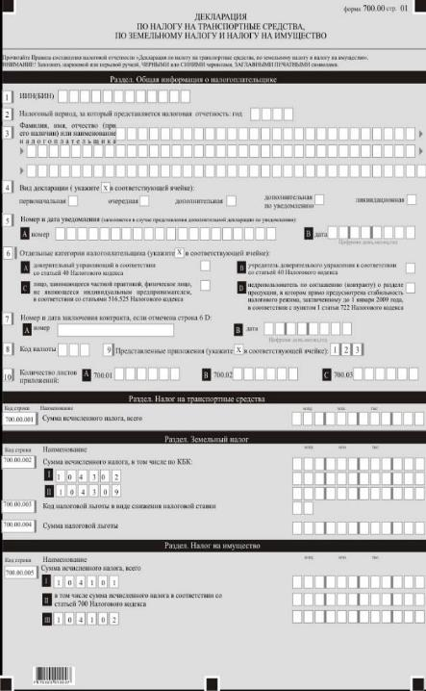

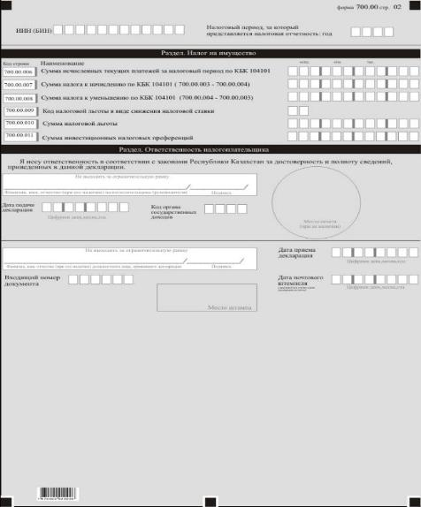

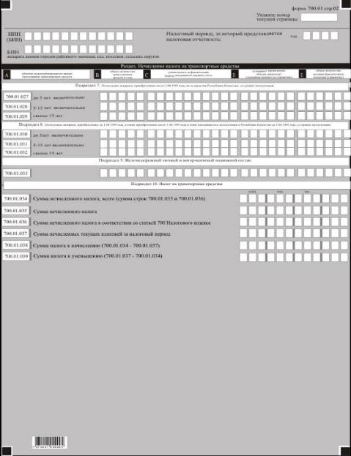

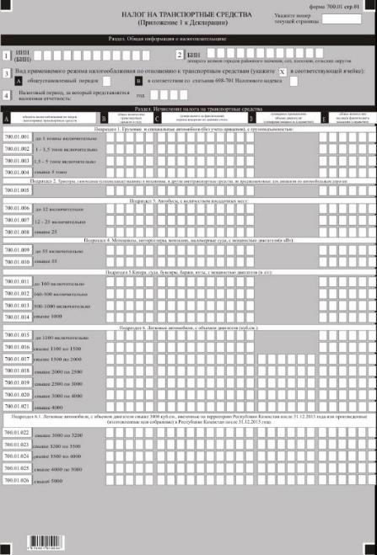

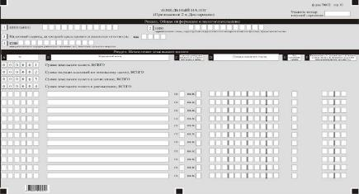

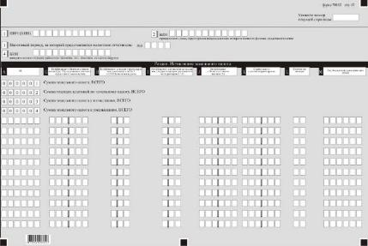

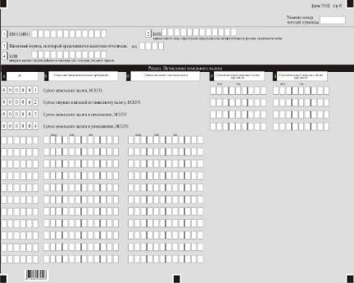

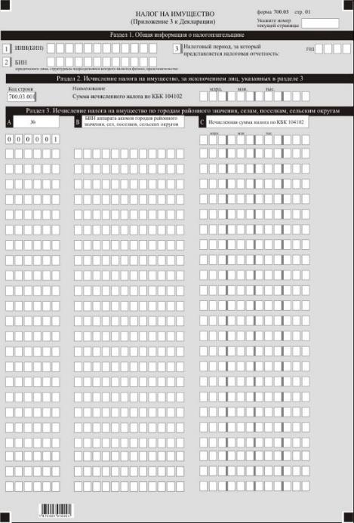

Приложение 51
к приказу Министра финансов
Республики Казахстан
от 12 февраля 2018 года № 166
Правила
составления налоговой отчетности "Декларация по налогу на транспортные средства, по земельному налогу и налогу на имущество (форма 700.00)"
Глава 1. Общие положения
1. Настоящие Правила составления налоговой отчетности "Декларация по налогу на транспортные средства, по земельному налогу и налогу на имущество (форма – 700.00)" (далее – Правила) разработаны в соответствии с Кодексом Республики Казахстан от 25 декабря 2017 года "О налогах и других обязательных платежах в бюджет" (Налоговый кодекс) и определяют порядок составления формы налоговой отчетности "Декларация по налогу на транспортные средства, по земельному налогу и налогу на имущество" (далее – декларация), предназначенной для исчисления налога на транспортные средства, земельного налога и налога на имущество. Декларация составляется налогоплательщиками, указанными в статьях 490, 498 и 517 Налогового кодекса, а также частными нотариусами, частными судебными исполнителями, адвокатами, физическими лицами, не являющимися индивидуальными предпринимателями, по объектам, указанным в статье 530 Налогового кодекса.
2. Декларация состоит из самой декларации (форма 700.00) и приложений к ней (формы с 700.01 по 700.03), предназначенных для детального отражения информации об объектах, связанных с обложением налогом на транспортные средства, земельным налогом и налогом на имущество.
3. При заполнении декларации не допускаются исправления, подчистки и помарки.
4. При отсутствии показателей соответствующие ячейки декларации не заполняются.
5. Приложения к декларации составляются в обязательном порядке при заполнении строк в декларации, требующих раскрытия соответствующих показателей.
6. Приложения к декларации не составляются при отсутствии данных, подлежащих отражению в них.
7. В случае превышения количества показателей в строках, имеющихся на листе приложения к декларации, дополнительно заполняется аналогичный лист приложения к декларации.
8. В настоящих Правилах применяются следующие арифметические знаки: "+" – плюс; "–" – минус; "х" – умножение; "/" – деление; "=" – равно.
9. Отрицательные значения сумм обозначаются знаком "–" в первой левой ячейке соответствующей строки (графы) декларации.
10. При составлении декларации:
1) на бумажном носителе – заполняется шариковой или перьевой ручкой, черными или синими чернилами, заглавными печатными символами или с использованием печатающего устройства;
2) в электронной форме – заполняется в соответствии со статьей 208 Налогового кодекса.
11. Декларация составляется, подписывается, заверяется (печатью в установленных законодательством Республики Казахстан случаях либо электронной цифровой подписью) налогоплательщиком (налоговым агентом) на бумажном и (или) электронном носителях на казахском и (или) русском языках, в соответствии с пунктом 2 статьи 204 Налогового кодекса.
12. При представлении декларации:
1) в явочном порядке на бумажном носителе – составляется в двух экземплярах, один экземпляр возвращается налогоплательщику (налоговому агенту) с отметкой фамилии, имени, отчества (при его наличии) и подписью работника органа государственных доходов, принявшего декларацию и оттиском печати (штампа);
2) по почте заказным письмом с уведомлением на бумажном носителе – налогоплательщик (налоговый агент) получает уведомление почтовой или иной организации связи;
3) в электронной форме, допускающем компьютерную обработку информации – налогоплательщик (налоговый агент) получает уведомление о принятии или непринятии налоговой отчетности системой приема налоговой отчетности органов государственных доходов.
13. По объектам, переданным (полученным) по договорам лизинга, декларация и соответствующие к ней приложения заполняются и представляются лизингополучателем.
14. По объектам обложения земельным налогом и налогом на имущество, входящим в состав активов паевого инвестиционного фонда, декларация заполняется и представляется управляющей компанией паевого инвестиционного фонда.
15. По объектам обложения налогом на имущество, переданным по договору концессии, декларация заполняется и представляется концессионером.
16. В разделе "Общая информация о налогоплательщике" приложений к декларации (формы с 700.01 по 700.03) указываются соответствующие данные, отраженные в разделе "Общая информация о налогоплательщике" настоящей декларации.
Глава 2. Пояснение по заполнению декларации (форма 700.00)
17. В разделе "Общая информация о налогоплательщике" налогоплательщик указывает следующие данные:
1) индивидуальный идентификационный номер (бизнес-идентификационный номер) (далее – ИИН (БИН)) плательщика по налогу на транспортные средства, по земельному налогу и налогу на имущество;
2) налоговый период, за который представляется налоговая отчетность (год) – отчетный налоговый период, за который представляется декларация (указывается арабскими цифрами);
3) Фамилия, имя, отчество (при его наличии) или наименование налогоплательщика – Фамилия, имя, отчество (при его наличии) физического лица или полное наименование юридического лица в соответствии с учредительными документами.
При исполнении налогового обязательства доверительным управляющим в строке указывается фамилия, имя, отчество (при его наличии) физического лица или полное наименование юридического лица-доверительного управляющего в соответствии с учредительными документами;
4) вид декларации.
Соответствующие ячейки отмечаются с учетом отнесения декларации к видам налоговой отчетности, указанным в статье 206 Налогового кодекса;
5) номер и дата уведомления.
Строки заполняются в случае представления дополнительной декларации по уведомлению, предусмотренной подпунктом 4) пункта 3 статьи 206 Налогового кодекса;
6) отдельные категории налогоплательщика.
Ячейки отмечаются в случае, если налогоплательщик относится к одной или нескольким категориям, указанным в строках A, B, C и D:
А – доверительный управляющий в соответствии со статьей 40 Налогового кодекса;
В – учредитель доверительного управления в соответствии со статьей 40 Налогового кодекса;
С – лицо, занимающееся частной практикой, физическое лицо, не являющееся индивидуальным предпринимателем, в соответствии со статьями 516 и 525 Налогового кодекса;
D – недропользователь по соглашению (контракту) о разделе продукции, в котором прямо предусмотрена стабильность налогового режима, заключенным до 1 января 2009 года, в соответствии с пунктом 1 статьи 722 Налогового кодекса;
7) номер и дата заключения контракта.
Заполняется недропользователем, если отмечена строка 6 D с указанием номера и даты заключения контракта на недропользование;
8) код валюты в соответствии с приложением 23 "Классификатор валют", утвержденный Решением Комиссии Таможенного союза от 20 сентября 2010 года № 378 "О классификаторах, используемых для заполнения таможенных деклараций";
9) представленные приложения.
Отмечаются ячейки представленных приложений к декларации;
10) количество листов приложений.
Указывается количество листов представленных приложений к декларации по следующим формам (указывается арабскими цифрами):
в строке А – по приложению 700.01;
в строке В – по приложению 700.02;
в строке С – по приложению 700.03.
18. В разделе "Налог на транспортные средства":
в строке 700.00.001 указывается сумма налога – всего, исчисленная за налоговый период;
19. В разделе "Земельный налог":
1) в строке 700.00.002 I по коду бюджетной классификации 104302, указывается сумма налога, исчисленная за налоговый период, определяемая по строке "Сумма земельного налога, Всего" графы Р формы 700.02;
2) в строке 700.00.002 II по коду бюджетной классификации 104309, указывается сумма налога, исчисленная за налоговый период, определяемая по строке "Сумма земельного налога, Всего" графы S формы 700.02;
3) в строке 700.00.003 указывается код налоговой льготы в виде снижения налоговой ставки в соответствии с пунктами 2 и 3 статьи 510 Налогового кодекса согласно приложению 1 к настоящим Правилам;
4) в строке 700.00.004 указывается сумма налоговой льготы.
20. В разделе "Налог на имущество":
1) в строке 700.00.005 I указывается сумма налога на имущество, исчисленная за налоговый период налогоплательщиками, указанными в статье 517 Налогового кодекса (всех категорий по коду бюджетной классификации 104101);
2) в строке 700.00.005 II указывается сумма налога, исчисленная за налоговый период плательщиками налога на имущество, применяющими специальный налоговый режим для производителей сельскохозяйственной продукции, продукции аквакультуры (рыбоводства) и сельскохозяйственных кооперативов, в общеустановленном порядке и уменьшенная на 70 процентов в соответствии со статьей 700 Налогового кодекса;
3) в строке 700.00.005 III по коду бюджетной классификации 104102, указывается итоговая сумма налога на имущество, исчисленная за налоговый период частными нотариусами, частными судебными исполнителями, адвокатами, профессиональными медиаторами, физическими лицами, не являющимися индивидуальными предпринимателями, по объектам, указанным в статье 530 Налогового кодекса, определяемая как сумма строки 700.03.001 раздела 2 "Исчисление налога на имущество, за исключением лиц, указанных в разделе 3" формы 700.03 и итоговой суммы графы С раздела 3 "Исчисление налога на имущество по городам районного значения, селам, поселкам, сельским округам" формы 700.03;
4) в строке 700.00.006 указывается сумма исчисленных текущих платежей за налоговый период, определяемая путем суммирования строк 104101 графы G Расчета текущих платежей по земельному налогу и налогу на имущество (701.01), по всем представленным формам 701.01 за текущий налоговый период;
5) в случае если сумма исчисленного налога за налоговый период, указанная в строке 700.00.005 по каждому коду бюджетной классификации, больше суммы исчисленных текущих платежей, отраженной в строке 700.00.006, в строке 700.00.007 указывается сумма налога к начислению, определяемая как разница строк 700.00.005 и 700.00.006 (700.00.005 – 700.00.006);
6) в случае если сумма исчисленных текущих платежей за налоговый период, указанная в строке 700.00.006, больше суммы исчисленного налога, отраженной в строке 700.00.005, в строке 700.00.008 указывается сумма налога к уменьшению, определяемая как разница строк 700.00.006 и 700.00.005 (700.00.006 – 700.00.005);
7) в строке 700.00.009 указывается код налоговой льготы в виде снижения налоговой ставки в соответствии с пунктами 3, 5 и 6 статьи 521 Налогового кодекса согласно приложению 2 к настоящим Правилам;
8) в строке 700.00.010 указывается сумма налоговой льготы;
9) в строке 700.00.011 указывается сумма инвестиционных налоговых преференций.
21. В разделе "Ответственность налогоплательщика":
1) в поле "Фамилия, имя, отчество (при его наличии) налогоплательщика (руководителя)" указывается фамилия, имя, отчество (при его наличии) налогоплательщика (руководителя) в соответствии с учредительными документами. Если декларация представляется физическим лицом, поле должно содержать фамилия, имя, отчество (при его наличии) налогоплательщика, которые заполняются в соответствии с документами, удостоверяющими личность.
При исполнении налогового обязательства доверительным управляющим указываются фамилия, имя, отчество (при его наличии) доверительного управляющего в соответствии с договором доверительного управления либо выгодоприобретателя в иных случаях возникновения доверительного управления;
2) дата подачи декларации – текущая дата представления декларации в орган государственных доходов;
3) код органа государственных доходов по месту нахождения и (или) регистрации объекта налогообложения;
4) в поле "Фамилия, имя, отчество (при его наличии) должностного лица, принявшего декларацию" указываются фамилия, имя, отчество (при его наличии) работника органа государственных доходов, принявшего декларацию;
5) дата приема декларации – дата представления декларации в соответствии с пунктом 2 статьи 206 Налогового кодекса;
6) входящий номер документа – регистрационный номер декларации, присваиваемый органом государственных доходов;
7) дата почтового штемпеля – дата почтового штемпеля, проставленного почтовой или иной организацией связи.
Подпункты 4), 5), 6) и 7) настоящего пункта заполняются работником органа государственных доходов, принявшим декларацию на бумажном носителе.
Глава 3. Пояснение по заполнению формы 700.01 – Налог на транспортные средства
22. Данное приложение к декларации предназначено для исчисления налогоплательщиками налога на транспортные средства в соответствии с разделом 13 Налогового кодекса. Форма 700.01 составляется налогоплательщиком в совокупности по всем транспортным средствам, имеющимся на праве собственности, хозяйственного ведения, оперативного управления, а также переданным (полученным) по договору финансового лизинга, в течение налогового периода. Приложение составляется отдельно:
1) по транспортным средствам, используемым в деятельности, по которой применяется специальный налоговый режим;
2) по транспортным средствам, не используемым в деятельности, по которой применяется специальный налоговый режим.
При составлении формы 700.01 по городам районного значения, селам, поселкам, сельским округам, являющимся местом нахождения юридического лица, его структурного подразделения налогоплательщиком составляется отдельное приложение к декларации по каждому городу районного значения, селу, поселку, сельскому округу.
23. В разделе "Общая информация о налогоплательщике" налогоплательщик указывает следующие данные:
1) ИИН (БИН) плательщика налога на транспортные средства;
2) БИН аппарата акимов городов районного значения, сел, поселков, сельских округов заполняется только в случае составления формы 700.01 по городам районного значения, селам, поселкам, сельским округам;
3) строка 3 заполняется налогоплательщиками, применяющими специальный налоговый режим для производителей сельскохозяйственной продукции, продукции аквакультуры (рыбоводства) и сельскохозяйственных кооперативов в соответствии со статьями 698, 699, 700 и 701 Налогового кодекса, и указывается вид применяемого режима налогообложения по отношению к транспортным средствам:
ячейка 3 А отмечается плательщиками налога по транспортным средствам, не используемым в деятельности, по которой применяется специальный налоговый режим;
ячейка 3 В отмечается плательщиками налога по транспортным средствам, используемым в деятельности, по которой применяется специальный налоговый режим;
4) налоговый период (год) – отчетный налоговый период, за который представляется налоговая отчетность.
Сноска. Пункт 23 в редакции приказа Министра финансов РК от 20.12.2018 № 1095 (вводится в действие с 01.01.2019).
24. В разделе "Исчисление налога на транспортные средства":
1) По графе А "объекты налогообложения по видам (категориям) транспортных средств", транспортные средства распределены по видам (категориям) транспортных средств и сгруппированы в зависимости от характеристик транспортного средства и применяемой налоговой ставки, установленной в статье 492 Налогового кодекса:
по строке 700.01.001 по 700.01.004 заполняются данные по подразделу1 "Грузовые и специальные автомобили, без учета прицепов";
по строке 700.01.005 заполняются данные по подразделу 2 "Тракторы, самоходные сельскохозяйственные, мелиоративные и дорожно-строительные машины и механизмы, специальные машины повышенной проходимости и другие автотранспортные средства, не предназначенные для движения по автомобильным дорогам общего пользования";
по строке 700.01.006 по 700.01.008 заполняются данные по подразделу 3 "Автобусы";
по строке 700.01.009 по 700.01.010 заполняются данные по подразделу 4 "Мотоциклы, мотороллеры, мотосани, маломерные суда";
по строке 700.01.011 по 700.01.014 заполняются данные по подразделу 5 "Катера, суда, буксиры, баржи, яхты";
по строке 700.01.015 по 700.01.021 заполняются данные по подразделу 6 "Легковые автомобили";
по строке 700.01.022 по 700.01.026 заполняются данные по подразделу 6.1 "Легковые автомобили, с объемом двигателя свыше 3000 куб.см, ввезенные на территорию Республики Казахстан после 31.12.2013 года или произведенные (изготовленные или собранные) в Республике Казахстан после 31.12.2013 года";
по строке 700.01.027 по 700.01.029 заполняются данные по подразделу7 "Летательные аппараты, приобретенные после 1.04.1999 года из-за пределов Республики Казахстан";
по строке 700.01.030 по 700.01.032 заполняются данные по подразделу 8 "Летательные аппараты, приобретенные до 1.04.1999 года, а также приобретенные после 1.04.1999 года и (или) находящиеся в эксплуатации в Республике Казахстан до 1.04.1999 года";
по строке 700.01.033 заполняются данные по подразделу 9 "Железнодорожный тяговый и мотор-вагонный подвижной состав";
2) в строках с 700.01.001 по 700.01.033 заполняются данные:
по графе В – количество транспортных средств в году;
по графе С – сумма налога за фактический период владения;
по графе D – справочная информация по суммарному превышению объема двигателя по подразделу "Легковые автомобили", по суммарной мощности для подразделов G "Летательные аппараты, приобретенные после 1.04.1999 года из-за пределов Республики Казахстан", H "Летательные аппараты, приобретенные до 1.04.1999 года, а также приобретенные после 1.04.1999 года и (или) находящиеся в эксплуатации в Республике Казахстан до 1.04.1999 года", I "Железнодорожный тяговый и мотор-вагонный подвижной состав";
по графе Е – справочная информация по общему количеству месяцев фактического владения.
25. В подразделе 10 "Налог на транспортные средства":
1) в строке 700.01.034 указывается сумма налога, всего, исчисленная за налоговый период, определяемая как сумма строки 700.01.035 и 700.01.036 (700.01.035 + 700.01.036);
2) в строке 700.01.035 указывается сумма налога, исчисленная за налоговый период плательщиками налога на транспортные средства за исключением плательщиков налога на транспортные средства, применяющими специальный налоговый режим для производителей сельскохозяйственной продукции, продукции аквакультуры (рыбоводства) и сельскохозяйственных кооперативов, определяемая как сумма строк с 700.01.001 по 700.01.033 графы С (700.01.001 + 700.01.002 + ………700.01.033);
3) в строке 700.01.036 указывается сумма налога, исчисленная за налоговый период плательщиками налога на транспортные средства, применяющими специальный налоговый режим для производителей сельскохозяйственной продукции, продукции аквакультуры (рыбоводства) и сельскохозяйственных кооперативов, в общеустановленном порядке и уменьшенная на 70 процентов в соответствии со статьей 700 Налогового кодекса, определяемая как сумма строк с 700.01.001 по 700.01.033 графы С (700.01.001 + 700.01.002 + …… 700.01.033);
4) в строке 700.01.037 указывается сумма исчисленных текущих платежей за налоговый период. В данную строку переносится сумма строки 701.00.001 формы 701.00.
При составлении налогоплательщиками формы 700.01 по городам районного значения, селам, поселкам, сельским округам в строку 700.01.037 переносится сумма исчисленных текущих платежей за налоговый период графы С формы 701.00 по соответствующему городу районного значения, селу, поселку, сельскому округу.
При этом БИН аппарата акимов городов районного значения, сел, поселков, сельских округов графы В по строке выбираемых значений графы С формы 701.00 должен соответствовать БИН аппарата акимов городов районного значения, сел, поселков, сельских округов строки 2 формы 700.01;
5) в случае, если сумма исчисленного налога за налоговый период, указанная в строке 700.01.034, больше суммы исчисленных текущих платежей, отраженной в строке 700.01.037, в строке 700.01.038 указывается сумма налога к начислению, определяемая как разница строк 700.01.034 и 700.01.037 (700.01.034 – 700.01.037);
6) в случае, если сумма исчисленных текущих платежей за налоговый период, указанная в строке 700.01.037, больше суммы исчисленного налога, отраженной в строке 700.01.034, в строке 700.01.039 указывается сумма налога к уменьшению, определяемая как разница строк 700.01.037 и 700.01.034 (700.01.037 – 700.01.034).
Глава 4. Пояснение по заполнению формы 700.02 – Земельный налог
26. Данное приложение предназначено для исчисления земельного налога налогоплательщиками в соответствии с разделом 14 Налогового кодекса. Форма 700.02 составляется по земельным участкам, находящимся на праве собственности, постоянного землепользования, первичного безвозмездного временного землепользования в течение налогового периода.
При составлении формы 700.02 для исчисления земельного налога по землям населенных пунктов, расположенных в городах районного значения, селах, поселках, сельских округах налогоплательщиком составляется отдельное приложение к декларации по каждому городу районного значения, селу, поселку, сельскому округу.
27. В разделе "Общая информация о налогоплательщике" налогоплательщик указывает следующие данные:
1) ИИН (БИН) плательщика по земельному налогу;
2) БИН юридического лица, структурным подразделением которого является филиал, представительство.
Данная строка заполняется в случае, если структурное подразделение признано самостоятельным плательщиком;
3) налоговый период (год) – отчетный налоговый период, за который представляется налоговая отчетность;
4) БИН аппарата акимов городов районного значения, сел, поселков, сельских округов. Строка заполняется при составлении формы 700.02 по землям населенных пунктов, расположенных в городах районного значения, селах, поселках, сельских округах.
28. В разделе "Исчисление земельного налога":
1) в графе А указывается порядковый номер строки, который начинается со строки 00000001;
2) в графе B указывается кадастровый номер земельного участка на основании идентификационных документов;
3) в графе C указывается единица измерения площади земельного участка (в гектарах, квадратных метрах);
4) в графе D указывается общая площадь земельного участка в соответствии с идентификационными документами на земельный участок. Налогоплательщики, определенные пунктом 3 статьи 499 Налогового кодекса, указывают общую площадь земельного участка, находящегося в фактическом владении и пользовании;
5) в графе E указывается код категории земель.
Коды категории земель:
А – земли населенных пунктов;
В – земли сельскохозяйственного назначения;
С – земли промышленности, транспорта, связи, обороны и иного несельскохозяйственного назначения;
D – земли лесного фонда;
Е – земли водного фонда;
F – земли особо охраняемых природных территорий, земли оздоровительного, рекреационного и историко-культурного назначения;
6) в графе F указывается размер повышения или понижения ставки земельного налога, установленный решением местного представительного органа за налоговый период, согласно пункту 1 статьи 510 Налогового кодекса (в процентах);
7) в графе G указывается установленный размер повышения ставки земельного налога на земельные участки, занятые под автостоянки, автозаправочные станции, казино за налоговый период, согласно решениям местного представительного органа в соответствии со статьей 509 Налогового кодекса;
8) в графе H указывается коэффициент, установленный пунктами 2 и 3 статьи 510 Налогового кодекса для соответствующих налогоплательщиков;
9) в графе I указывается коэффициент, установленный подпунктом 2) пунктом 2 статьи 510 Налогового кодекса для налогоплательщиков, осуществляющих деятельность на территориях специальных экономических зон;
10) в графе J коэффициент к базовым ставкам налога в соответствии с пунктами 4 и 5 статьи 510 Налогового кодекса;
11) в графе K указывается ставка земельного налога, в том числе с учетом корректировок базовой налоговой ставки, предусмотренных в графах F, G, H, I и J;
12) в графе L указывается количество месяцев фактического периода владения или пользования земельным участком в налоговом периоде;
13) в графе M указывается соответствующий код бюджетной классификации земельного налога, утвержденный уполномоченным государственным органом;
14) в графе N указывается сумма инвестиционных налоговых преференций;
15) в графе О указывается сумма земельного налога, исчисленного за налоговый период, определяемая по формуле: (графа D х графа К / 12 х графа L);
16) в строках "Сумма земельного налога, Всего" граф Р и S указывается сумма земельного налога, исчисленная за налоговый период и определяемая путем суммирования строк графы О отдельно по кодам бюджетной классификации 104302 и 104309, исходя из кодов бюджетной классификации указываемых в графе М формы 700.02;
17) в строках "Сумма исчисленных текущих платежей" граф Р и S указывается сумма исчисленных текущих платежей за налоговый период, которая определяется как значение строк 104302 и 104309 соответственно, графы G Расчета текущих платежей по земельному налогу и налогу на имущество (701.01), представленного налогоплательщиком по земельному участку на начало года, плюс (минус) значения строк 104302 и 104309 соответственно, графы G по всем формам Расчетов текущих платежей по земельному налогу и налогу на имущество, представленных при изменении налоговых обязательств по кодам бюджетной классификации 104302 и 104309 в течение налогового периода;
18) при составлении налогоплательщиками формы 700.02 по землям населенных пунктов, расположенных в городах районного значения, селах, поселках, сельских округах, заполняемой отдельно по каждому городу районного значения, селу, поселку, сельскому округу, в строке "Сумма исчисленных текущих платежей" графы Р указывается сумма исчисленных текущих платежей за налоговый период, соответствующего города районного значения, села, поселка, сельского округа, определяемая как значение графы G приложения 1 к Расчету текущих платежей по земельному налогу и налогу на имущество (701.01), представленного налогоплательщиком по землям населенных пунктов, расположенных в городах районного значения, селах, поселках, сельских округах на начало года, плюс (минус) значение графы G по всем приложениям 1 к Расчетам текущих платежей по земельному налогу и налогу на имущество, представленных при изменении налоговых обязательств по коду бюджетной классификации 104302 в течение налогового периода.
При этом БИН аппарата акимов городов районного значения, сел, поселков, сельских округов графы В по строке выбираемых значений графы G приложения 1 к Расчету текущих платежей по земельному налогу и налогу на имущество (701.02) должен соответствовать БИН аппарата акимов городов районного значения, сел, поселков, сельских округов строки 4 формы 700.02;
19) в случае если исчисленные суммы земельного налога за налоговый период, указанные в графах Р и S по кодам бюджетной классификации 104302 и 104309, больше сумм исчисленных текущих платежей за налоговый период, отраженных в графах Р и S по кодам бюджетной классификации 104302 и 104309, то в строках "Сумма налога к начислению"" графах Р и S по кодам бюджетной классификации 104302 и 104309 указывается суммы земельного налога к начислению, определяемые как разница строк "Сумма земельного налога" графы Р и "Сумма исчисленных текущих" графы Р или "Сумма земельного налога" графы S и "Сумма исчисленных текущих" графы S соответственно;
20) в случае если суммы исчисленных текущих платежей за налоговый период, указанные в строке "Сумма исчисленных текущих платежей" граф Р и S по кодам бюджетной классификации 104302 и 104309, больше суммы исчисленных налогов за налоговый период, отраженных в графах Р и S по кодам бюджетной классификации 104302 и 104309, в строке "Сумма налога к уменьшению" в графах Р и S по кодам бюджетной классификации 104302 и 104309 указывается суммы земельного налога к уменьшению, определяемая как разница строк "Сумма исчисленных текущих" графы Р и "Сумма земельного налога" графы Р или "Сумма исчисленных текущих" графы S и "Сумма земельного налога" графы S соответственно.
Глава 5. Пояснение по заполнению формы 700.03 – Налог на имущество
29. Заполнение формы 700.03 осуществляется лицами, занимающиеся частной практикой, физическими лицами, не являющимися индивидуальными предпринимателями, по объектам, указанным в статье 530 Налогового кодекса.
Сноска. Пункт 29 в редакции приказа Министра финансов РК от 20.12.2018 № 1095 (вводится в действие с 01.01.2019).
30. В разделе 1 "Общая информация о налогоплательщике" налогоплательщик указывает следующие данные:
1) ИИН (БИН) плательщика налога на имущество;
2) БИН юридического лица, структурным подразделением которого является филиал, представительства;
3) налоговый период (год) – отчетный налоговый период, за который представляется налоговая отчетность.
31. В разделе 2 "Исчисление налога на имущество, за исключением лиц, указанных в разделе 3":
1) в строке 700.03.001 указывается сумма налога на имущество по коду бюджетной классификации 104102, исчисленная за налоговый период частными нотариусами, частными судебными исполнителями, адвокатами, профессиональными медиаторами, недропользователями, физическими лицами, не являющимися индивидуальными предпринимателями, по объектам, указанным в статье 530 Налогового кодекса.
32. В разделе 3 "Исчисление налога на имущество по городам районного значения, селам, поселкам, сельским округам":
1) в графе А указывается порядковый номер строки, который начинается со строки 00000001;
2) в графе В указываются БИН аппарата акимов городов районного значения, сел, поселков, сельских округов;
3) в графе С указывается сумма налога на имущество по коду бюджетной классификации 104102, исчисленная за налоговый период частными нотариусами, частными судебными исполнителями, адвокатами, физическими лицами, не являющимися индивидуальными предпринимателями, по объектам, указанным в статье 530 Налогового кодекса в разрезе городов районного значения, сел, поселков, сельских округов.
Приложение 1
к Правилам составления
налоговой отчетности
"Декларация по налогу
на транспортные средства,
по земельному налогу
и налогу на имущество
(форма 700.00)"
Сноска. Приложение 1 - в редакции приказа Заместителя Премьер-Министра - Министра финансов РК от 03.03.2023 № 234 (вводится в действие по истечении десяти календарных дней после дня его первого официального опубликования).
Коды налоговых льгот:
№ кода налоговых льгот | Наименование кода налоговых льгот
1 | юридические лица, определенные пунктом 3 статьи 290 Налогового кодекса и пунктом 1 статьи 291 Налогового кодекса
2 | организации, осуществляющие деятельность на территориях специальных экономических зон, – по земельным участкам, расположенным на территории специальной экономической зоны и используемым при осуществлении приоритетных видов деятельности, указанных в статье 708 Налогового кодекса, с учетом положений, установленных главой 79 Налогового кодекса
3 | организации, реализующие инвестиционный приоритетный проект, – по земельным участкам, используемым для реализации инвестиционного приоритетного проекта, с учетом положений, установленных статьей 712 Налогового кодекса
4 | организация, осуществляющая деятельность по организации и проведению международной специализированной выставки на территории Республики Казахстан
5 | оздоровительные детские учреждения – по земельным участкам, используемым ими в деятельности таких детских оздоровительных учреждений по оздоровлению детей
6 | государственные предприятия, основным видом деятельности которых является выполнение работ по противопожарному устройству лесов, борьбе с пожарами, вредителями и болезнями лесов, воспроизводству природных биологических ресурсов и повышению экологического потенциала лесов – по земельным участкам, используемым ими в данной деятельности
7 | государственные предприятия рыбовоспроизводственного назначения – по земельным участкам, используемым ими в деятельности по воспроизводству рыбы
8 | лечебно-производственные предприятия при психоневрологических и туберкулезных учреждениях
9 | технологические парки – по земельным участкам, используемым для осуществления основного вида деятельности, предусмотренного Предпринимательским кодексом Республики Казахстан
10 | некоммерческие организации, определенные в соответствии с пунктом 1 статьи 289 Налогового кодекса, за исключением религиозных объединений и некоммерческих организаций, указанных в пункте 4 статьи 289 Налогового кодекса
11 | юридические лица, определенные пунктом 2 статьи 290 Налогового кодекса, – по земельным участкам, используемым при осуществлении видов деятельности, указанных в пункте 2 статьи 290 Налогового кодекса.
Приложение 2
к Правилам составления
налоговой отчетности
"Декларация по налогу
на транспортные средства,
по земельному налогу
и налогу на имущество
(форма 700.00)"
Сноска. Приложение 2 - в редакции приказа Заместителя Премьер-Министра - Министра финансов РК от 03.03.2023 № 234 (вводится в действие по истечении десяти календарных дней после дня его первого официального опубликования).
Коды налоговых льгот:
№ кода налоговых льгот | Наименование кода налоговых льгот
1 | юридические лица, определенные статьей 289 Налогового кодекса, за исключением религиозных объединений
2 | юридические лица, определенные статьей 290 Налогового кодекса
3 | организации, основным видом деятельности которых является выполнение работ (оказание услуг) в области библиотечного обслуживания
4 | юридические лица по объектам водохранилищ, гидроузлов, находящимся в государственной собственности и финансируемым за счет средств бюджета
5 | юридические лица по объектам гидромелиоративных сооружений, используемым для орошения земель юридических лиц-сельскохозяйственных товаропроизводителей и крестьянских или фермерских хозяйств
6 | юридические лица по объектам питьевого водоснабжения
7 | управляющие компании специальных экономических зон – по объектам обложения в течение пяти налоговых периодов, включая налоговый период, в котором возникло налоговое обязательство по соответствующему объекту
8 | управляющая компания специальной экономической зоны "Национальный индустриальный нефтехимический технопарк" – по объектам обложения в течение десяти налоговых периодов, включая налоговый период, в котором возникло налоговое обязательство по соответствующему объекту
9 | юридические лица по взлетно-посадочным полосам на аэродромах и терминалам аэропортов, за исключением взлетно-посадочных полос на аэродромах и терминалов аэропортов городов Астана и Алматы
10 | технологические парки по объектам, используемым при осуществлении ими основного вида деятельности, предусмотренного Предпринимательским кодексом Республики Казахстан
11 | организация, осуществляющая деятельность по организации и проведению международной специализированной выставки на территории Республики Казахстан
12 | юридические лица, определенные пунктом 1 статьи 291 Налогового кодекса
13 | организации, осуществляющие деятельность на территориях специальных экономических зон, с учетом положений, установленных главой 79 Налогового кодекса
14 | юридические лица, определенные в перечне, утвержденном уполномоченным государственным органом, осуществляющим руководство и межотраслевую координацию в сфере жилищных отношений по согласованию с уполномоченным органом в области налоговой политики – по объектам налогообложения, предоставленным в рамках реализации государственных и (или) правительственных программ жилищного строительства по договорам долгосрочной аренды жилища физическому лицу, являющемуся участником такой программы.

Приложение 52
к приказу Министра финансов
Республики Казахстан
от 12 февраля 2018 года № 166

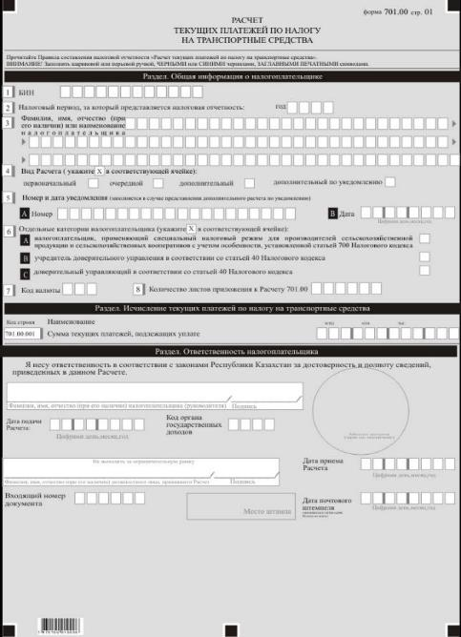

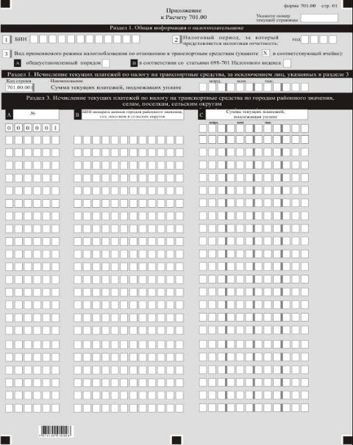

Приложение 53
к приказу Министра финансов
Республики Казахстан
от 12 февраля 2018 года № 166
Правила
составления налоговой отчетности "Расчет текущих платежей по налогу на транспортные средства (форма 701.00)"
Глава 1. Общие положения
1. Настоящие Правила составления налоговой отчетности "Расчет текущих платежей по налогу на транспортные средства (форма 701.00)" (далее – Правила) разработаны в соответствии с Кодексом Республики Казахстан от 25 декабря 2017 года "О налогах и других обязательных платежах в бюджет" (Налоговый кодекс) и определяют порядок составления формы налоговой отчетности "Расчет текущих платежей по налогу на транспортные средства" (далее – расчет), предназначенной для исчисления налога на транспортные средства по транспортным средствам, находящимся на праве собственности, праве хозяйственного ведения или праве оперативного управления, а также по транспортным средствам, переданным (полученным) по договору финансового лизинга, до 1 июля текущего налогового периода. Расчет составляется юридическими лицами в соответствии со статьей 496 Налогового кодекса.
2. При заполнении расчета не допускаются исправления, подчистки и помарки.
3. При отсутствии показателей соответствующие ячейки расчета не заполняются.
4. В настоящих Правилах применяются следующие арифметические знаки: "+" – плюс; "–" – минус; "х" – умножение; "/" – деление; "=" – равно.
5. Отрицательные значения сумм обозначаются знаком "–" в первой левой ячейке соответствующей строки расчета.
6. При составлении расчета:
1) на бумажном носителе – заполняется шариковой или перьевой ручкой, черными или синими чернилами, заглавными печатными символами или с использованием печатающего устройства;
2) в электронной форме – заполняется в соответствии со статьей 208 Налогового кодекса.
7. По объектам, переданным (полученным) по договорам финансового лизинга, расчет заполняется и представляется лизингополучателем.
8. Расчет составляется, подписывается, заверяется (печатью в установленных законодательством Республики Казахстан случаях либо электронной цифровой подписью) налогоплательщиком (налоговым агентом) на бумажном и (или) электронном носителях на казахском и (или) русском языках, в соответствии с пунктом 2 статьи 204 Налогового кодекса.
9. При представлении расчета:
1) в явочном порядке на бумажном носителе – составляется в двух экземплярах, один экземпляр возвращается налогоплательщику (налоговому агенту) с отметкой фамилии, имени, отчества (при его наличии) и подписью работника органа государственных доходов, принявшего расчет и оттиском печати (штампа);
2) по почте заказным письмом с уведомлением на бумажном носителе – налогоплательщик (налоговый агент) получает уведомление почтовой или иной организации связи;
3) в электронной форме, допускающем компьютерную обработку информации – налогоплательщик (налоговый агент) получает уведомление о принятии или непринятии налоговой отчетности системой приема налоговой отчетности органов государственных доходов.
Глава 2. Пояснение по заполнению расчета (форма 701.00)
10. В разделе "Общая информация о налогоплательщике" налогоплательщик указывает следующие данные:
1) бизнес-идентификационный номер (далее – БИН) плательщика по налогу на транспортные средства;
2) налоговый период (год) – отчетный налоговый период, за который представляется расчет (указывается арабскими цифрами);
3) Фамилия, имя, отчество (при его наличии) или наименование налогоплательщика – фамилия, имя, отчество (при его наличии) физического лица или полное наименование юридического лица в соответствии с учредительными документами;
4) вид расчета.
Соответствующие ячейки отмечаются с учетом отнесения расчета к видам налоговой отчетности, указанным в статье 206 Налогового кодекса;
5) номер и дата уведомления.
Ячейки заполняются в случае представления дополнительного расчета по уведомлению, предусмотренному подпунктом 4) пункта 3 статьи 206 Налогового кодекса;
6) отдельные категории налогоплательщика.
Ячейки отмечаются, в случае если налогоплательщик относится к одной или нескольким категориям, указанным в строках А, В, С:
А – налогоплательщик, применяющий специальный налоговый режим для производителей сельскохозяйственной продукции и сельскохозяйственных кооперативов с учетом особенности, установленной статьей 700 Налогового кодекса;
В – учредитель доверительного управления в соответствии со статьей 40 Налогового кодекса;
С – доверительный управляющий в соответствии со статьей 40 Налогового кодекса;
7) код валюты – код валюты в соответствии с приложением 23 "Классификатор валют", утвержденный решением Комиссии Таможенного союза от 20 сентября 2010 года № 378 "О классификаторах, используемых для заполнения таможенных деклараций";
8) количество листов приложений – количество листов представленных приложений к расчету 701.00 (указывается арабскими цифрами).
11. В разделе "Исчисление текущих платежей по налогу на транспортные средства":
в строке 701.00.001 указывается общая сумма исчисленных налогоплательщиком текущих платежей по налогу на транспортные средства, подлежащих уплате в срок, установленный статьей 494 Налогового кодекса, определяемая как сумма строки 701.00.001 раздела 2 "Исчисление текущих платежей по налогу на транспортные средства, за исключением лиц, указанных в разделе 3" и итоговой суммы графы С раздела 3 "Исчисление налога на транспортные средства по городам районного значения, селам, поселкам, сельским округам" приложения к расчету 701.00.
12. В разделе "Ответственность налогоплательщика":
1) в поле "Фамилия, имя, отчество (при его наличии) налогоплательщика (руководителя)" указываются фамилия, имя, отчество (при его наличии) налогоплательщика (руководителя) в соответствии с учредительными документами;
2) дата подачи расчета – дата представления расчета в орган государственных доходов;
3) код органа государственных доходов – код органа государственных доходов по месту регистрации объекта обложения;
4) в поле "Фамилия, имя, отчество (при его наличии) должностного лица, принявшего расчет" указываются фамилия, имя, отчество (при его наличии) работника органа государственных доходов, принявшего расчет;
5) дата приема расчета – дата представления расчета в соответствии с пунктом 2 статьи 209 Налогового кодекса;
6) входящий номер документа – регистрационный номер расчета, присваиваемый органом государственных доходов;
7) дата почтового штемпеля – дата почтового штемпеля, проставленного почтовой или иной организацией связи.
Подпункты 4), 5), 6) и 7) настоящего пункта заполняются работником органа государственных доходов, принявшим расчет на бумажном носителе.
Глава 3. Пояснение по заполнению формы 701.00 – Приложение к расчету текущих платежей по налогу на транспортные средства
13. Данное приложение предназначено для заполнения налогоплательщиками исчисленной суммы текущих платежей по налогу на транспортные средства в соответствии с разделом 13 Налогового кодекса.";
16. В разделе 2 "Исчисление налога на транспортные средства по городам районного значения, селам, поселкам, сельским округам":
1) в графе А указывается порядковый номер строки, который начинается со строки 00000001;
2) в графе В указываются БИН аппарата акимов городов районного значения, сел, поселков, сельских округов;
3) в графе С указываются суммы текущих платежей подлежащих уплате в разрезе городов районного значения, сел, поселков, сельских округов.
Сноска. Пункт 13 в редакции приказа Министра финансов РК от 20.12.2018 № 1095 (вводится в действие с 01.01.2019).
14. В разделе 1 "Общая информация о налогоплательщике" налогоплательщик указывает следующие данные:
1) БИН плательщика налога на транспортные средства;
2) налоговый период (год) – отчетный налоговый период, за который представляется налоговая отчетность;
3) строка 3 заполняется налогоплательщиками, применяющими специальный налоговый режим для производителей сельскохозяйственной продукции, продукции аквакультуры (рыбоводства) и сельскохозяйственных кооперативов в соответствии со статьями 698, 699 и 701 Налогового кодекса, и указывается вид применяемого режима налогообложения по отношению к транспортным средствам:
ячейка 3 А отмечается плательщиками налога по транспортным средствам, не используемым в деятельности, по которой применяется специальный налоговый режим;
ячейка 3 В отмечается плательщиками налога по транспортным средствам, используемым в деятельности, по которой применяется специальный налоговый режим.
15. В разделе 2 "Исчисление налога на транспортные средства, за исключением лиц, указанных в разделе 3":
1) в строке 701.00.001. указывается сумма исчисленных налогоплательщиком текущих платежей по налогу на транспортные средства, подлежащих уплате в срок, установленный статьей 494 Налогового кодекса.
16. В разделе 3 "Исчисление налога на транспортные средства по городам районного значения, селам, поселкам, сельским округам":
1) в графе А указывается порядковый номер строки, который начинается со строки 00000001;
2) в графе В указываются БИН аппарата акимов городов районного значения, сел, поселков, сельских округов;
3) в графе С указываются суммы текущих платежей подлежащих уплате в разрезе городов районного значения, сел, поселков, сельских округов.
Приложение 54
к приказу Министра финансов
Республики Казахстан
от 12 февраля 2018 года № 166

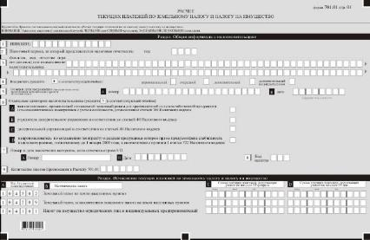

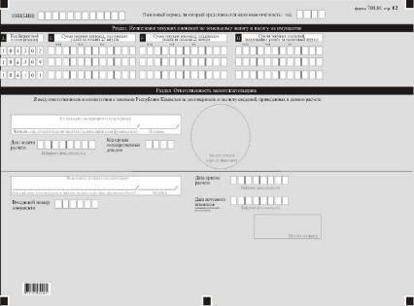

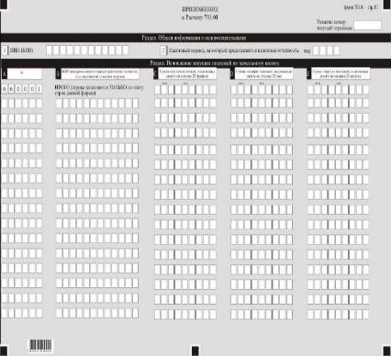

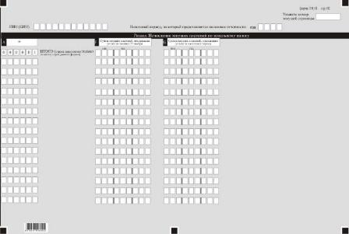

Приложение 55
к приказу Министра финансов
Республики Казахстан
от 12 февраля 2018 года № 166
Правила
составления налоговой отчетности "Расчет текущих платежей по земельному налогу и налогу на имущество (форма 701.01)"
Глава 1. Общие положения
1. Настоящие Правила составления налоговой отчетности "Расчет текущих платежей по земельному налогу и налогу на имущество" (форма 701.01) (далее – Правила) разработаны в соответствии с Кодексом Республики Казахстан от 25 декабря 2017 года "О налогах и других обязательных платежах в бюджет" (Налоговый кодекс) и определяют порядок составления формы налоговой отчетности "Расчет текущих платежей по земельному налогу и налогу на имущество" (далее – расчет), предназначенной для исчисления земельного налога и налога на имущество по объектам обложения, имеющимся на начало налогового периода и при изменении налоговых обязательств в течение налогового периода. Расчет составляется физическими и юридическими лицами, указанными в статьях 498 и 517 Налогового кодекса.
2. При заполнении расчета не допускаются исправления, подчистки и помарки.
3. При отсутствии показателей соответствующие ячейки Расчета не заполняются.
4. В настоящих Правилах применяются следующие арифметические знаки: "+" – плюс; "–" – минус; "х" – умножение; "/" – деление; "=" – равно.
5. Отрицательные значения сумм обозначаются знаком "–" в первой левой ячейке соответствующей строки расчета.
6. При составлении расчета:
1) на бумажном носителе – заполняется шариковой или перьевой ручкой, черными или синими чернилами, заглавными печатными символами или с использованием печатающего устройства;
2) в электронной форме – заполняется в соответствии со статьей 208 Налогового кодекса.
7. По объектам, входящим в состав активов паевого инвестиционного фонда, расчет заполняется, и представляется управляющей компанией паевого инвестиционного фонда.
8. По объектам, переданным по договору концессии, расчет заполняется, и представляется концессионером.
9. Расчет составляется, подписывается, заверяется (печатью в установленных законодательством Республики Казахстан случаях либо электронной цифровой подписью) налогоплательщиком (налоговым агентом) на бумажном и (или) электронном носителях на казахском и (или) русском языках, в соответствии с пунктом 2 статьи 204 Налогового кодекса.
10. При представлении расчета:
1) в явочном порядке на бумажном носителе – составляется в двух экземплярах, один экземпляр возвращается налогоплательщику (налоговому агенту) с отметкой фамилии, имени, отчества (при его наличии) и подписью работника органа государственных доходов, принявшего расчет и оттиском печати (штампа);
2) по почте заказным письмом с уведомлением на бумажном носителе – налогоплательщик (налоговый агент) получает уведомление почтовой или иной организации связи;
3) в электронной форме, допускающем компьютерную обработку информации – налогоплательщик (налоговый агент) получает уведомление о принятии или непринятии налоговой отчетности системой приема налоговой отчетности органов государственных доходов.
Глава 2. Пояснение по заполнению расчета (форма 701.01)
11. В разделе "Общая информация о налогоплательщике" налогоплательщик указывает следующие данные:
1) индивидуальный идентификационный номер (бизнес- идентификационный номер) (далее – ИИН (БИН)) плательщика по земельному налогу и налогу на имущество;
2) Налоговый период: (год) – отчетный налоговый период, за который представляется расчет (указывается арабскими цифрами);
3) Фамилия, имя, отчество (при его наличии) или наименование налогоплательщика – фамилия, имя, отчество (при его наличии) физического лица или полное наименование юридического лица в соответствии с учредительными и распорядительными документами;
4) вид расчета.
Соответствующие ячейки отмечаются с учетом отнесения расчета к видам налоговой отчетности, указанным в статье 206 Налогового кодекса;
5) номер и дата уведомления.
Ячейки заполняются в случае представления дополнительного расчета по уведомлению, предусмотренного подпунктом 4) пункта 3 статьи 206 Налогового кодекса;
6) отдельные категории налогоплательщика.
Ячейки отмечаются, в случае если налогоплательщик относится к одной или нескольким категориям, указанным в строках А, В, С, D:
А – налогоплательщик, применяющий специальный налоговый режим для производителей сельскохозяйственной продукции и сельскохозяйственных кооперативов с учетом особенности, установленной статьей 700 Налогового кодекса;
В – учредитель доверительного управления в соответствии со статьей 40 Налогового кодекса;
С – доверительный управляющий в соответствии со статьей 40 Налогового кодекса;
D – недропользователь по соглашению (контракту) о разделе продукции, в котором прямо предусмотрена стабильность налогового режима, заключенным до 1 января 2009 года, в соответствии с пунктом 1 статьи 722 Налогового кодекса;
7) номер и дата заключения контракта.
Заполняется недропользователем, если отмечена строка 6 D с указанием номера и даты заключения контракта на недропользование;
8) код валюты – код валюты в соответствии с приложением 23 "Классификатор валют", утвержденным решением Комиссии Таможенного союза от 20 сентября 2010 года № 378 "О классификаторах, используемых для заполнения таможенных деклараций";
9) количество листов приложений – количество листов представленных приложений к расчету 701.01 (указывается арабскими цифрами).
12. В разделе "Исчисление текущих платежей по земельному налогу и налогу на имущество":
1) в графе А указаны соответствующие коды бюджетной классификации земельного налога и налога на имущество;
2) в графе В указаны наименования налогов;
3) в графах С, D, E, F, G указывается общая сумма текущих платежей по земельным участкам и налогу на имущество;
4) при представлении расчета по объектам обложения, имеющимся на начало налогового периода, в графе C напротив кода бюджетной классификации по земельным участкам и имуществу указывается сумма текущих платежей, подлежащих уплате не позднее 25 февраля налогового периода.
При представлении расчета при изменении налоговых обязательств в графе C напротив кода бюджетной классификации, по земельным участкам и имуществу, указывается сумма текущих платежей, подлежащих уплате (+), уменьшению (–) не позднее 25 февраля налогового периода;
5) при представлении расчета по объектам обложения, имеющимся на начало налогового периода, в графе D напротив кода бюджетной классификации по земельным участкам и имуществу, указывается сумма текущих платежей, подлежащих уплате не позднее 25 мая налогового периода.
При представлении расчета при изменении налоговых обязательств в графе D напротив кода бюджетной классификации по земельным участкам и имуществу, указывается сумма текущих платежей, подлежащих уплате (+), уменьшению (–) не позднее 25 мая налогового периода;
6) при представлении расчета по объектам обложения, имеющимся на начало налогового периода в графе E напротив кода бюджетной классификации по земельным участкам и имуществу, указывается сумма текущих платежей, подлежащих уплате не позднее 25 августа налогового периода.
При представлении расчета при изменении налоговых обязательств в графе E напротив кода бюджетной классификации по земельным участкам и имуществу, указывается сумма текущих платежей, подлежащих уплате (+), уменьшению (–) не позднее 25 августа налогового периода;
7) при представлении расчета по объектам обложения, имеющимся на начало налогового периода, в графе F напротив кода бюджетной классификации по земельным участкам и имуществу, указывается сумма текущих платежей, подлежащих уплате не позднее 25 ноября налогового периода.
При представлении расчета при изменении налоговых обязательств в графе F напротив кода бюджетной классификации по земельным участкам и имуществу, указывается сумма текущих платежей, подлежащих уплате (+), уменьшению (–) не позднее 25 ноября налогового периода;
8) при представлении расчета по объектам обложения, имеющимся на начало налогового периода, в графе G указывается сумма текущих платежей, подлежащих уплате за предстоящий налоговый период.
При представлении расчета при изменении налоговых обязательств, в графе G указывается сумма текущих платежей, подлежащих уплате (+), уменьшению (–) за предстоящий налоговый период.
13. В разделе "Ответственность налогоплательщика":
1) в поле "Фамилия, имя, отчество (при его наличии) налогоплательщика (руководителя)" указываются фамилия, имя, отчество (при его наличии) налогоплательщика (руководителя) в соответствии с учредительными документами;
2) дата подачи расчета – дата представления расчета в орган государственных доходов;
3) код органа государственных доходов – код органа государственных доходов по месту нахождения объекта налогообложения;
4) в поле "Фамилия, имя, отчество (при его наличии) должностного лица, принявшего расчет" указываются Фамилия, имя, отчество (при его наличии) работника органа государственных доходов, принявшего расчет;
5) дата приема расчета – дата представления расчета в соответствии с пунктом 2 статьи 209 Налогового кодекса;
6) входящий номер документа – регистрационный номер расчета, присваиваемый органом государственных доходов;
7) дата почтового штемпеля – дата почтового штемпеля, проставленного почтовой или иной организацией связи.
Подпункты 4), 5), 6) и 7) настоящего пункта заполняются работником органа государственных доходов, принявшим расчет на бумажном носителе.
Глава 3. Пояснение по заполнению формы 701.01 – Приложение к расчету текущих платежей по земельному налогу и налогу на имущество
14. Данное Приложение к расчету текущих платежей по земельному налогу и налогу на имущество предназначено для исчисления налогоплательщиками земельного налога по землям населенных пунктов, расположенных в городах районного значения, селах, поселках, сельских округах. Форма 701.01 заполняется налогоплательщиком в разрезе городов районного значения, сел, поселков, сельских округов. При этом в одной строке указываются суммарные значения по земельным участкам каждого города районного значения, села, поселка, сельского округа. Исчисленная сумма текущих платежей по земельному налогу, указанному в данном приложении, в расчет текущих платежей по земельному налогу и налогу на имущество не переносится.
15. В разделе "Общая информация о налогоплательщике" налогоплательщик указывает следующие данные:
1) ИИН (БИН) плательщика по земельному налогу;
2) налоговый период (год) – отчетный налоговый период, за который представляется налоговая отчетность.
В разделе "Показатели":
1) в графе А указывается порядковый номер;
2) в графе В указывается БИН аппарата акимов городов районного значения, сел, поселков, сельских округов;
3) в графе С указывается сумма текущих платежей, подлежащая уплате не позднее 25 февраля;
4) в графе D указывается сумма текущих платежей, подлежащая уплате не позднее 25 мая;
5) в графе E указывается сумма текущих платежей, подлежащая уплате не позднее 25 августа;
6) в графе F указывается сумма текущих платежей, подлежащая уплате не позднее 25 ноября
7) в графе G указывается сумма текущих платежей, подлежащих уплате за предстоящий налоговый период.
Приложение 56
к приказу Министра финансов
Республики Казахстан
от 12 февраля 2018 года № 166
Сноска. Приложение 56 в редакции приказа Первого заместителя Премьер-Министра РК – Министра финансов РК от 29.05.2019 № 505 (вводится в действие по истечении десяти календарных дней после дня его первого официального опубликования).

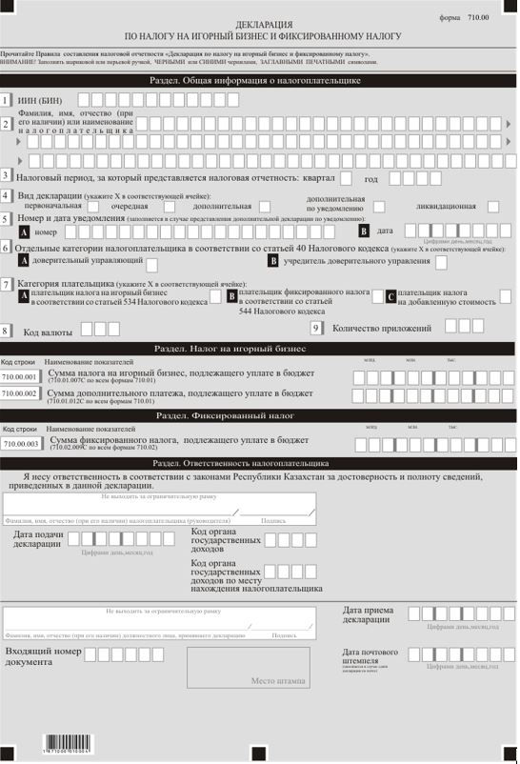

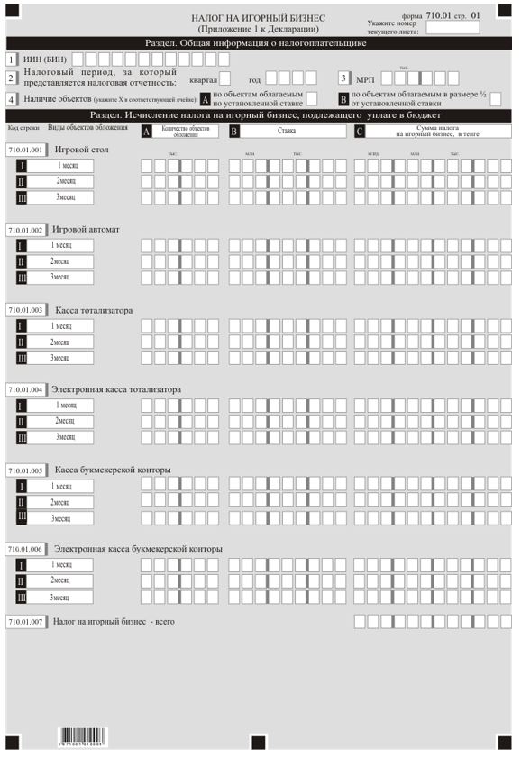

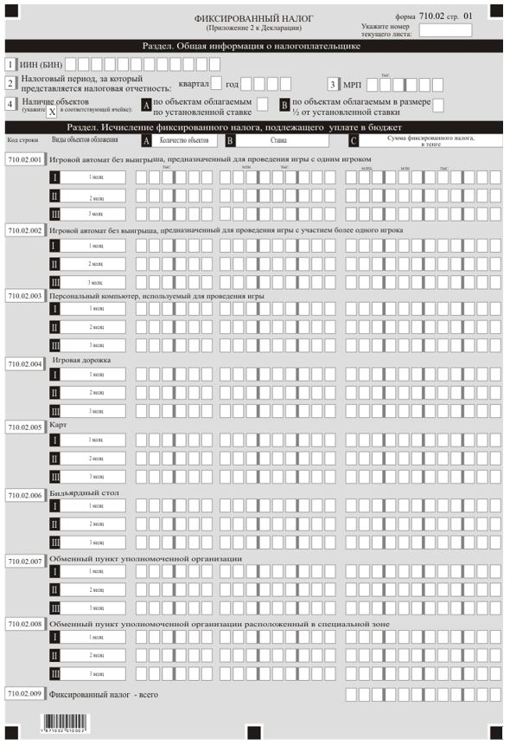

Приложение 57
к приказу Министра финансов
Республики Казахстан
от 12 февраля 2018 года № 166
Правила
составления налоговой отчетности "Декларация по налогу на игорный бизнес и фиксированному налогу (форма 710.00)"
Глава 1. Общие положения
1. Настоящие Правила составления налоговой отчетности "Декларация по налогу на игорный бизнес и фиксированному налогу (форма 710.00)" (далее – Правила) разработаны в соответствии с Кодексом Республики Казахстан от 25 декабря 2017 года "О налогах и других обязательных платежах в бюджет" (Налоговый кодекс) и определяют порядок составления формы налоговой отчетности "Декларация по налогу на игорный бизнес и фиксированному налогу" (далее – декларация), предназначенной для исчисления налога на игорный бизнес и фиксированного налога, а также по налогу на добавленную стоимость. Декларация составляется:
юридическими лицами, осуществляющими деятельность в сфере игорного бизнеса, в соответствии со статьей 534 Налогового кодекса, а также являющимися плательщиками налога на добавленную стоимость;
уполномоченными организациями, а также индивидуальными предпринимателями и юридическими лицами, осуществляющими деятельность по оказанию услуг, облагаемых фиксированным налогом в соответствии со статьей 544 Налогового кодекса.
Сноска. Пункт 1 в редакции приказа Первого заместителя Премьер-Министра РК – Министра финансов РК от 29.05.2019 № 505 (вводится в действие по истечении десяти календарных дней после дня его первого официального опубликования).
2. Декларация состоит из самой декларации (форма 710.00) и приложений к ней (форма 710.01 и форма 710.02), предназначенных для детального отражения информации об исчислении налогового обязательства.
3. При заполнении декларации не допускаются исправления, подчистки и помарки.
4. При отсутствии показателей соответствующие ячейки декларации не заполняются.
5. Приложение к декларации составляется в обязательном порядке при заполнении строк в декларации, требующих раскрытия соответствующих показателей.
6. Приложение к декларации не составляется при отсутствии данных, подлежащих отражению в нем.
7. В случае превышения количества показателей в строках, имеющихся на листе приложения к декларации, дополнительно заполняется аналогичный лист приложения к декларации.
8. В настоящих Правилах применяются следующие арифметические знаки: "+" – плюс; "–" – минус; "х" – умножение; "/" – деление; "=" – равно.
9. Отрицательные значения сумм обозначаются знаком "–" в первой левой ячейке соответствующей строки (графы) декларации.
10. При составлении декларации:
1) на бумажном носителе – заполняется шариковой или перьевой ручкой, черными или синими чернилами, заглавными печатными символами или с использованием печатающего устройства;
2) в электронной форме – заполняется в соответствии со статьей 208 Налогового кодекса.
11. Декларация составляется, подписывается, заверяется (печатью в установленных законодательством Республики Казахстан случаях либо электронной цифровой подписью) налогоплательщиком (налоговым агентом) на бумажном и (или) электронном носителях на казахском и (или) русском языках, в соответствии с пунктом 2 статьи 204 Налогового кодекса.
12. При представлении декларации:
1) в явочном порядке на бумажном носителе – составляется в двух экземплярах, один экземпляр возвращается налогоплательщику (налоговому агенту) с отметкой фамилии, имени, отчества (при его наличии) и подписью работника органа государственных доходов, принявшего декларацию и оттиском печати (штампа);
2) по почте заказным письмом с уведомлением на бумажном носителе – налогоплательщик получает уведомление почтовой или иной организации связи;
3) в электронной форме, допускающем компьютерную обработку информации – налогоплательщик (налоговый агент) получает уведомление о принятии или непринятии налоговой отчетности системой приема налоговой отчетности органов государственных доходов.
13. В разделах "Общая информация о налогоплательщике" приложения указываются соответствующие данные, отраженные в разделе "Общая информация о налогоплательщике" декларации.
Глава 2. Пояснение по заполнению декларации (форма 710.00)
14. В разделе "Общая информация о налогоплательщике" налогоплательщик указывает следующие данные:
1) индивидуальный идентификационный номер (бизнес- идентификационный номер) налогоплательщика;
2) Фамилия, имя, отчество (при его наличии) или наименование налогоплательщика – Фамилия, имя, отчество (при его наличии) физического лица или наименование юридического лица в соответствии с учредительными документами.
При исполнении налогового обязательства доверительным управляющим в соответствии с договором доверительного управления имуществом или в иных случаях возникновения доверительного управления в строке указывается фамилия, имя, отчество (при его наличии) физического лица-доверительного управляющего или наименование юридического лица-доверительного управляющего в соответствии с учредительными документами;
3) налоговый период, за который представляется налоговая отчетность, (указывается арабскими цифрами);
4) вид декларации.
Соответствующие ячейки отмечаются с учетом отнесения декларации к видам налоговой отчетности, указанным в статье 206 Налогового кодекса;
5) номер и дата уведомления.
Ячейки А и В заполняются в случае представления вида декларации, предусмотренного подпунктом 4) пункта 3 статьи 206 Налогового кодекса;
6) отдельные категории налогоплательщика в соответствии со статьей 40 Налогового кодекса.
Ячейки отмечаются в случае, если налогоплательщик относится к одной из категорий, указанных в строке A или B;
А – доверительный управляющий;
В – учредитель доверительного управления;
7) категория плательщика.
А – плательщик налога на игорный бизнес в соответствии со статьей 534 Налогового кодекса;
В – плательщик фиксированного налога в соответствии со статьей 544 Налогового кодекса;
С – налогоплательщик по которому произведена постановка на регистрационный учет по налогу на добавленную стоимость в соответствии со статьей 82 и 83 Налогового кодекса.
В случае, если налогоплательщик одновременно является плательщиком налога на игорный бизнес и фиксированного налога отмечаются обе ячейки А и В;
8) код валюты в соответствии с приложением 23 "Классификатор валют", утвержденным решением Комиссии Таможенного союза от 20 сентября 2010 года № 378 "О классификаторах, используемых для заполнения таможенных деклараций";
9) количество представленных приложений.
Сноска. Пункт 14 с изменениями, внесенными приказом Первого заместителя Премьер-Министра РК – Министра финансов РК от 29.05.2019 № 505 (вводится в действие по истечении десяти календарных дней после дня его первого официального опубликования).
15. В разделе "Налог на игорный бизнес":
1) в строке 710.00.001 указывается общая сумма исчисленного налога на игорный бизнес, подлежащего уплате в бюджет за налоговый период, которая переносится из строки 710.01.007 С по всем формам 710.01;
2) в строке 710.00.002 указывается общая сумма исчисленного дополнительного платежа, подлежащего уплате в бюджет за налоговый период, которая переносится из строки 710.01.012 C по всем формам 710.01.
16. В разделе "Фиксированный налог":
в строке 710.00.003 указывается общая сумма исчисленного фиксированного налога, подлежащего уплате в бюджет за налоговый период, которая переносится из строки 710.02.009 С по всем формам 710.02.
17. В разделе "Ответственность налогоплательщика":
1) в поле "Фамилия, имя, отчество (при его наличии) налогоплательщика (руководителя)" указывается фамилия, имя, отчество (при его наличии) руководителя в соответствии с учредительными документами. В случае если декларация представляется физическим лицом, в поле указывается фамилия, имя, отчество (при его наличии) налогоплательщика, которые заполняются в соответствии с документами, удостоверяющими личность;
2) дата подачи декларации – дата представления декларации в орган государственных доходов;
3) код органа государственных доходов – код органа государственных доходов по месту регистрационного учета в качестве налогоплательщика, осуществляющего отдельные виды деятельности;
3-1) указывается код органа государственных доходов по месту нахождения налогоплательщика;
4) в поле "Фамилия, имя, отчество (при его наличии) должностного лица, принявшего декларацию" указывается фамилия, имя, отчество (при его наличии) работника органа государственных доходов, принявшего декларацию;
5) дата приема декларации – дата представления декларации в соответствии с пунктом 2 статьи 209 Налогового кодекса;
6) входящий номер документа – регистрационный номер декларации, присваиваемый органом государственных доходов;
7) дата почтового штемпеля – дата почтового штемпеля, проставленного почтовой или иной организацией связи.
Подпункты 4), 5), 6) и 7) настоящего пункта заполняются работником органа государственных доходов, принявшим декларацию на бумажном носителе.
Сноска. Пункт 17 в редакции приказа Первого заместителя Премьер-Министра РК – Министра финансов РК от 29.05.2019 № 505 (вводится в действие по истечении десяти календарных дней после дня его первого официального опубликования).
Глава 3. Пояснение по заполнению формы 710.01
18. Форма 710.01 предназначена для отражения информации об исчислении суммы налога на игорный бизнес по всем объектам обложения (при их наличии), определенным статьей 535 Налогового кодекса, за налоговый период (квартал).
19. В разделе "Общая информация о налогоплательщике":
1) в строке 3 указывается МРП – месячный расчетный показатель установленный на соответствующий финансовый год;
2) ячейка 4А отмечается при наличии объектов обложения, находившихся в эксплуатации полный месяц, введенных до 15 числа включительно и выбывших после 15 числа;
3) ячейка 4В отмечается при наличии объектов обложения, введенных в эксплуатацию после 15 числа и выбывших до 15 числа включительно.
Отмечается только одна из ячеек в зависимости от наличия объектов обложения в налоговом периоде.
По каждой отмеченной ячейке заполняется отдельное приложение по форме 710.01.
20. Раздел "Исчисление налога на игорный бизнес, подлежащего уплате в бюджет" состоит из строк 710.01.001 – игровой стол, 710.01.002 – игровой автомат, 710.01.003 – касса тотализатора, 710.01.004 – электронная касса тотализатора, 710.01.005 – касса букмекерской конторы, 710.01.006 – электронная касса букмекерской конторы, 710.01.007 – налог на игорный бизнес – всего.
В данных строках отражаются:
1) в графе А – количество объектов обложения за каждый месяц налогового периода;
2) в графе В – ставка налога на игорный бизнес в тенге, применяемая к соответствующему виду объекта обложения, определяемая в соответствии со статьей 536 Налогового кодекса.
По объектам, находившимся в эксплуатации полный месяц, введенным до 15 числа месяца включительно, выбывшим после 15 числа месяца, ставка налога в тенге определяется как произведение установленной ставки налога в МРП по каждому объекту обложения и размера МРП, указанного в ячейке "МРП" раздела "Общая информация о налогоплательщике".
По объектам, введенным в эксплуатацию после 15 числа месяца и выбывшим до 15 числа месяца включительно, ставка налога в тенге определяется как ½ произведения установленной ставки налога в МРП по каждому объекту обложения и размера МРП, указанного в ячейке "МРП" раздела "Общая информация о налогоплательщике";
3) в графе С – сумма налога на игорный бизнес в тенге, по объекту обложения за каждый месяц налогового периода, определяемая как произведение соответствующих строк графы А и графы В.
К примеру, по игровым столам заполнение соответствующих строк по указанным графам производится следующим образом.
В строке 710.01.001 А указывается количество игровых столов за каждый месяц налогового периода.
В строке 710.01.001 B указывается соответствующая ставка налога в тенге, применяемая к игровым столам, определяемая следующим образом:
по игровым столам, находившимся в эксплуатации полный месяц, введенным до 15 числа месяца включительно, выбывшим после 15 числа месяца, ставка налога определяется как произведение установленной ставки налога в размере 1660 МРП и установленного размера МРП на соответствующий финансовый год (1660 х 1 МРП);
по игровым столам, введенным после 15 числа месяца, выбывшим до 15 числа месяца включительно, ставка налога определяется как ½ произведения утвержденной ставки налога в размере 1660 МРП и установленного размера МРП на соответствующий финансовый год ((1660 х 1 МРП)/2).
В строке 710.01.001 C указывается сумма налога за каждый месяц налогового периода, определяемая путем применения соответствующей ставки налога к количеству игровых столов за каждый месяц налогового периода как произведение строк 710.01.001 А и 710.01.001 B (710.01.001 А х 710.01.001 B).
По другим видам объектов (игровым автоматам, кассам тотализатора, электронным кассам тотализатора, электронным кассам букмекерских контор, кассам букмекерских контор) заполнение строк производится аналогично заполнению по игровым столам;
4) в строке 710.01.007 С указывается общая сумма исчисленного налога на игорный бизнес по всем видам объектов, подлежащего уплате в бюджет за налоговый период, определяемая суммированием строк с 710.01.001 С по 710.01.006 С.
21. Раздел "Исчисление дополнительного платежа, подлежащего уплате в бюджет" заполняется в случае превышения дохода, полученного от деятельности в сфере игорного бизнеса, над предельным доходом, установленным пунктом 2 статьи 539 Налогового кодекса.
Раздел состоит из строк 710.01.008 – казино, 710.01.009 – зал игровых автоматов, 710.01.010 – тотализатор, 710.01.011 – букмекерская контора, 710.01.012 – дополнительный платеж – всего, в которых:
1) в графе A указывается фактический размер дохода от деятельности в соответствующей сфере игорного бизнеса за налоговый период;
2) в графе B указывается сумма, превышающая предельный размер дохода по каждому виду деятельности в сфере игорного бизнеса за налоговый период, определяемая как положительная разница суммы фактического размера дохода (графа A) и предельного размера дохода, установленного пунктом 2 статьи 539 Налогового кодекса;
3) в графе C указывается сумма исчисленного дополнительного платежа за налоговый период по каждому виду деятельности в сфере игорного бизнеса, определяемая путем применения ставки в размере, установленном пунктом 1 статьи 313 Налогового кодекса, к сумме превышения предельного размера дохода (графа B).
К примеру, по деятельности казино исчисление дополнительного платежа производится следующим образом.
В строке 710.01.008 A указывается фактический размер дохода от деятельности казино за налоговый период.
В строке 710.01.008 B указывается сумма, превышающая предельный размер дохода от деятельности казино за налоговый период, определяемая как разница строки 710.01.008 A и предельного размера дохода от деятельности казино в размере 135000-кратного размера МРП.
В строке 710.01.008 C указывается сумма исчисленного дополнительного платежа за налоговый период, подлежащего уплате в бюджет, определяемая путем применения соответствующей ставки к сумме превышения предельного размера дохода с деятельности казино, отраженной в строке 710.01.008 B.
По другим видам деятельности в сфере игорного бизнеса (зала игровых автоматов, тотализатора, букмекерской конторы) заполнение строк осуществляется аналогично заполнению по деятельности казино.
В строке 710.01.012 C указывается общая сумма исчисленного дополнительного платежа по всем видам деятельности игорного бизнеса, подлежащего уплате в бюджет за налоговый период, определяемая как сумма строк с 710.01.008 C по 710.01.011 C.
21-1. В разделе "Налог на добавленную стоимость по игорному бизнесу":
в строке 710.01.013 указывается облагаемый оборот, определяемый в размере дохода, полученного за налоговый период в результате осуществления деятельности по оказанию услуг казино, зала игровых автоматов, тотализатора и букмекерской конторы;
в строке 710.01.014 указывается налог на добавленную стоимость по облагаемому обороту, отраженному в строке 710.01.013;
в строке 710.01.015 указывается налог на добавленную стоимость, разрешенный к отнесению в зачет и определяемый в размере 85 % от суммы налога на добавленную стоимость по облагаемому обороту, указанному в строке 710.01.014;
в строке 710.01.016 указывается, исчисленная сумма налога на добавленную стоимость, которая определяется как разница строк 710.01.014 и 710.01.015.
Сноска. Правила дополнены пунктом 21-1 в соответствии с приказом Первого заместителя Премьер-Министра РК – Министра финансов РК от 29.05.2019 № 505 (вводится в действие по истечении десяти календарных дней после дня его первого официального опубликования).
Глава 4. Пояснение по заполнению формы 710.02
22. Форма 710.02 предназначена для отражения информации об исчислении суммы фиксированного налога по всем объектам обложения (при их наличии), определенным статьей 545 Налогового кодекса, за налоговый период (квартал).
23. В разделе "Общая информация о налогоплательщике":
1) в строке 3 указывается МРП – месячный расчетный показатель, размер которого устанавливается на соответствующий финансовый год Законом о республиканском бюджете;
2) ячейка 4 А отмечается при наличии объектов обложения, находившихся в эксплуатации полный месяц, введенных до 15 числа включительно и выбывших после 15 числа;
3) ячейка 4 В отмечается при наличии объектов обложения введенных в эксплуатацию после 15 числа и выбывших до 15 числа включительно.
Отмечается только одна из ячеек в зависимости от наличия объектов обложения в налоговом периоде.
По каждой отмеченной ячейке заполняется отдельное приложение по форме 710.02.
24. Раздел "Исчисление фиксированного налога, подлежащего уплате в бюджет" состоит из строк 710.02.001 – игровой автомат без выигрыша, предназначенный для проведения игры с одним игроком, 710.02.002 – игровой автомат без выигрыша, предназначенный для проведения игры с участием более одного игрока, 710.02.003 – персональный компьютер, используемый для проведения игры, 710.02.004 – игровая дорожка, 710.02.005 – карт, 710.02.006 – бильярдный стол, 710.02.007 – обменный пункт уполномоченной организации, 710.02.008 – обменный пункт уполномоченной организации, расположенный в специальной зоне, 710.02.009 – фиксированный налог – всего.
В данных строках отражаются:
1) в графе А – количество объектов обложения за каждый месяц налогового периода;
2) в графе B – ставка фиксированного налога в тенге, применяемая к соответствующему виду объекта обложения, определяемая в соответствии со статьей 546 Налогового кодекса.
По объектам, находившимся в эксплуатации полный месяц, введенным до 15 числа месяца включительно, выбывшим после 15 числа месяца, ставка налога в тенге определяется как произведение установленной местным представительным органом ставки налога в МРП по каждому объекту обложения и размера МРП, указанного в ячейке "МРП" раздела "Общая информация о налогоплательщике".
По объектам, введенным в эксплуатацию после 15 числа месяца, выбывшим до 15 числа месяца включительно, ставка налога в тенге определяется как ½ произведения установленной местным представительным органом ставки налога в МРП и размера МРП, указанного в ячейке "МРП" раздела "Общая информация о налогоплательщике";
3) в графе C указывается сумма фиксированного налога за каждый месяц налогового периода, определяемая как произведение соответствующих строк графы А и графы В.
К примеру, по игровым автоматам без выигрыша, предназначенным для проведения игры с одним игроком, заполнение соответствующих строк по указанным графам производится следующим образом.
В строке 710.02.001 А указывается количество объектов обложения фиксированного налога – игровых автоматов без выигрыша, предназначенных для проведения игры с одним игроком, за каждый месяц налогового периода.
В строке 710.02.001 B указывается соответствующая ставка налога в тенге, применяемая к игровым автоматам без выигрыша, предназначенным для проведения игры с одним игроком, определяемая следующим образом:
по игровым автоматам без выигрыша, предназначенным для проведения игры с одним игроком, находившимся в эксплуатации полный месяц, введенным до 15 числа месяца включительно, выбывшим после 15 числа месяца, ставка налога определяется как произведение установленной местным представительным органом ставки фиксированного налога и установленного размера МРП на соответствующий финансовый год;
по игровым автоматам без выигрыша, предназначенным для проведения игры с одним игроком, введенным в эксплуатацию после 15 числа месяца, выбывшим до 15 числа месяца включительно, ставка налога определяется как ½ произведения установленной ставки фиксированного налога и установленного размера МРП на соответствующий финансовый год.
В строке 710.02.001 С указывается сумма налога за каждый месяц налогового периода, определяемая путем применения соответствующей ставки налога к количеству игровых автоматов без выигрыша, предназначенных для проведения игры с одним игроком, за каждый месяц налогового периода как произведение строк 710.02.001 А и 710.02.001 B (710.02.001 А х 710.02.001 B).
По другим видам объектов (игровым автоматам без выигрыша, предназначенным для проведения игры с участием более одного игрока, персональным компьютерам, используемым для проведения игры, игровым дорожкам, картам, бильярдным столам, обменным пунктам уполномоченной организации, обменным пунктам уполномоченной организации, расположенный в специальной зоне) заполнение строк осуществляется аналогично заполнению по игровым автоматам без выигрыша, предназначенным для проведения игры с одним игроком.
В строке 710.02.009 С указывается общая сумма исчисленного фиксированного налога по всем видам объектов, подлежащего уплате в бюджет за налоговый период, определяемая суммированием строк с 710.02.001 С по 710.02.008 С.
Приложение 58
к приказу Министра финансов
Республики Казахстан
от 12 февраля 2018 года № 166

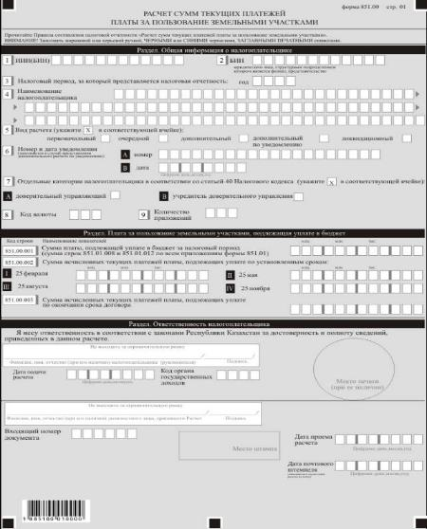

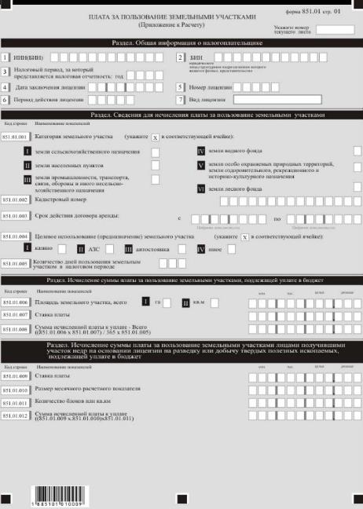

Приложение 59
к приказу Министра финансов
Республики Казахстан
от 12 февраля 2018 года № 166
Правила
составления налоговой отчетности "Расчет сумм текущих платежей по плате за пользование земельными участками (форма 851.00)"
Глава 1. Общие положения
1. Настоящие Правила составления налоговой отчетности "Расчет сумм текущих платежей по плате за пользование земельными участками (форма 851.00)" (далее – Правила) разработаны в соответствии с Кодексом Республики Казахстан от 25 декабря 2017 года "О налогах и других обязательных платежах в бюджет" (Налоговый кодекс) и определяют порядок составления формы налоговой отчетности "Расчет сумм текущих платежей) по плате за пользование земельными участками" (далее – расчет), предназначенной для исчисления платы за пользование земельными участками. Расчет составляется плательщиками платы, определенными статьей 565 Налогового кодекса, за исключением физических лиц, не являющихся индивидуальными предпринимателями, а также индивидуальных предпринимателей по земельным участкам, занятым объектами налогообложения, налоговая база по налогу на имущество по которым исчисляется в соответствии со статьей 529 Налогового кодекса, и (или) выделенным под индивидуальное жилищное строительство.
2. Расчет состоит из самого расчета (форма 851.00) и приложения к нему (форма 851.01), предназначенного для детального отражения информации об исчислении налогового обязательства.
3. При заполнении расчета не допускаются исправления, подчистки и помарки.
4. При отсутствии показателей соответствующие ячейки расчета не заполняются.
5. Приложение к расчету составляется в обязательном порядке при заполнении строк в расчете, требующих раскрытия соответствующих показателей.
6. Приложение к расчету не составляется при отсутствии данных, подлежащих отражению в нем.
7. В случае превышения количества показателей в строках, имеющихся на листе приложения к расчету, дополнительно заполняется аналогичный лист приложения к расчету.
8. В настоящих Правилах применяются следующие арифметические знаки: "+" – плюс; "–" – минус; "х" – умножение; "/" – деление; "=" – равно.
9. Отрицательные значения сумм обозначаются знаком "–" в первой левой ячейке соответствующей строки (графы) расчета.
10. При составлении расчета:
1) на бумажном носителе – заполняется шариковой или перьевой ручкой, черными или синими чернилами, заглавными печатными символами или с использованием печатающего устройства;
2) в электронной форме – заполняется в соответствии со статьей 208 Налогового кодекса.
11. Расчет составляется, подписывается, заверяется (печатью в установленных законодательством Республики Казахстан случаях либо электронной цифровой подписью) налогоплательщиком (налоговым агентом) на бумажном и (или) электронном носителях на казахском и (или) русском языках, в соответствии с пунктом 2 статьи 204 Налогового кодекса.
12. При представлении расчета:
1) в явочном порядке на бумажном носителе – составляется в двух экземплярах, один экземпляр возвращается налогоплательщику (налоговому агенту) с отметкой фамилии, имени, отчества (при его наличии) и подписью работника органа государственных доходов, принявшего декларацию и оттиском печати (штампа);
2) по почте заказным письмом с уведомлением на бумажном носителе – налогоплательщик (налоговый агент) получает уведомление почтовой или иной организации связи;
3) в электронной форме, допускающем компьютерную обработку информации – налогоплательщик (налоговый агент) получает уведомление о принятии или непринятии налоговой отчетности системой приема налоговой отчетности органов государственных доходов.
13. В разделах "Общая информация о налогоплательщике" приложений к расчету указываются соответствующие данные, отраженные в разделе "Общая информация о налогоплательщике" расчета.
Глава 2. Пояснение по заполнению расчета (форма 851.00)
14. В разделе "Общая информация о налогоплательщике" налогоплательщик указывает следующие данные:
1) индивидуальный идентификационный номер (бизнес- идентификационный номер) (далее – ИИН (БИН)) плательщика платы за пользование земельными участками;
2) БИН юридического лица, структурным подразделением которого является филиал, представительство;
3) налоговый период, за который представляется налоговая отчетность (год) – отчетный налоговый период, за который представляется расчет (указывается арабскими цифрами);
4) наименование налогоплательщика – фамилия, имя, отчество (при его наличии) физического лица или наименование юридического лица (или структурного подразделения по решению юридического лица) в соответствии с учредительными документами.
При исполнении налогового обязательства доверительным управляющим в строке указывается фамилия, имя, отчество (при его наличии) физического лица-доверительного управляющего или наименование юридического лица (или структурного подразделения по решению юридического лица) – доверительного управляющего в соответствии с учредительными документами;
5) вид расчета.
Соответствующие ячейки отмечаются с учетом отнесения расчета к видам налоговой отчетности, указанным в статье 206 Налогового кодекса;
6) номер и дата уведомления.
Строки заполняются в случае представления вида расчета, предусмотренного подпунктом 4) пункта 3 статьи 206 Налогового кодекса;
7) отдельные категории налогоплательщика в соответствии со статьей 40 Налогового кодекса.
Ячейки отмечаются в случае, если налогоплательщик относится к одной из категорий, указанных в строке A или B;
А – доверительный управляющий;
В – учредитель доверительного управления;
8) код валюты – код валюты в соответствии с приложением 23 "Классификатор валют", утвержденным решением Комиссии Таможенного союза от 20 сентября 2010 года № 378 "О классификаторах, используемых для заполнения таможенных деклараций";
9) количество листов – количество представленных приложений.
15. В разделе "Плата за пользование земельными участками, подлежащая уплате в бюджет":
1) в строке 851.00.001 указывается общая сумма платы за пользование земельными участками по всем земельным участкам, исчисленная плательщиками платы, подлежащая уплате в бюджет за налоговый период, определяемая как сумма строк 851.01.008 и 851.01.012 по всем приложениям формы 851.01;
2) в строке 851.00.002 указывается сумма исчисленных текущих платежей платы за пользование земельными участками, подлежащих уплате в бюджет в сроки, установленные пунктом 5 статьи 564 Налогового кодекса:
в строке 851.00.002 I указывается сумма платы за пользование земельными участками к уплате в срок не позднее 25 февраля налогового периода;
в строке 851.00.002 II указывается сумма платы за пользование земельными участками к уплате в срок не позднее 25 мая налогового периода;
в строке 851.00.002 III указывается сумма платы за пользование земельными участками к уплате в срок не позднее 25 августа налогового периода;
в строке 851.00.002 IV указывается сумма платы за пользование земельными участками к уплате в срок не позднее 25 ноября налогового периода.
Сумма текущих платежей платы за пользование земельными участками по каждой указанной строке определяется делением общей суммы платы на количество сроков уплаты, оставшихся до окончания налогового периода;
3) в строке 851.00.003 указывается сумма платы за пользование земельными участками в соответствии с пунктом 6 статьи 564 Налогового кодекса. Данная строка заполняется по окончания срока договора временного возмездного землепользования или его расторжения после начала налогового периода.
16. В разделе "Ответственность налогоплательщика":
1) в поле "Фамилия, имя, отчество (при его наличии) налогоплательщика (руководителя)" указывается фамилия, имя, отчество (при его наличии) руководителя в соответствии с учредительными документами. В случае если расчет представляется физическим лицом, в поле указывается фамилия, имя, отчество (при его наличии) плательщика платы, которые заполняются в соответствии с документами, удостоверяющими личность;
2) дата подачи расчета – дата представления расчета в орган государственных доходов;
3) код органа государственных доходов – код органа государственных доходов по месту нахождения объекта обложения платы за пользование земельными участками;
4) в поле "Фамилия, имя, отчество (при его наличии) должностного лица, принявшего расчет" указывается фамилия, имя, отчество (при его наличии) работника органа государственных доходов, принявшего расчет;
5) дата приема расчета – дата представления расчета в соответствии с пунктом 2 статьи 209 Налогового кодекса;
6) входящий номер документа – регистрационный номер расчета, присваиваемый органом государственных доходов;
7) дата почтового штемпеля – дата почтового штемпеля, проставленного почтовой или иной организацией связи.
Подпункты 4), 5), 6) и 7) настоящего пункта заполняются работником органа государственных доходов, принявшим декларацию на бумажном носителе.
Глава 3. Пояснение по заполнению формы 851.01
17. Форма 851.01 предназначена для отражения информации об исчислении сумм платы за пользование земельными участками за налоговый период по каждому земельному участку, находящемуся на праве временного возмездного землепользования (аренды), и заполняется отдельно за каждый земельный участок.
18. В разделе "Общая информация о налогоплательщике":
1) в строке 4 "Дата заключения лицензии" указывается дата лицензии на разведку или добычу твердых полезных ископаемых, выданной в соответствии с законодательством Республики Казахстан о недрах и недропользовании;
2) в строке 5 "Номер лицензии" указывается номер лицензии на разведку или добычу твердых полезных ископаемых, выданной в соответствии с законодательством Республики Казахстан о недрах и недропользовании;
3) в строке 6 "Период действия лицензии" указывается период, на который выдана лицензия на разведку или добычу твердых полезных ископаемых;
4) в строке 7 "Вид лицензии" указывается вид лицензии: разведка или добыча.
19. В разделе "Сведения для исчисления платы за пользование земельными участками":
1) в строке 851.01.001 отмечается соответствующая категория земельного участка согласно земельному законодательству Республики Казахстан;
2) в строке 851.01.002 указывается кадастровый номер земельного участка согласно земельному законодательству Республики Казахстан;
3) в строке 851.01.003 указывается срок действия договора аренды;
4) в строке 851.01.004 отмечается соответствующий вид целевого использования земельного участка;
5) в строке 851.01.005 указывается количество дней пользования земельным участком в налоговом периоде.
20. В разделе "Исчисление платы за пользование земельными участками, подлежащей уплате в бюджет":
1) в строке 851.01.006 указывается общая площадь земельного участка в соответствии с договором аренды земельного участка в соответствующей единице измерения, отмеченной в строках 851.01.006 I (в гектарах) и 851.01.006 II (в квадратных метрах);
2) в строке 851.01.007 указывается размер ставки платы за пользование земельными участками, определяемый в соответствии с земельным законодательством Республики Казахстан;
3) в строке 851.01.008 указывается сумма исчисленной платы за пользование земельными участками, подлежащая уплате в бюджет в налоговом периоде плательщиками платы за пользование земельными участками, определяемая как отношение произведения строк 851.01.006 и 851.01.007 к 365, умноженного на строку 851.01.005 ((851.01.006 х 851.01.007)/ 365 х 851.01.005).
21. В разделе "Исчисление платы за пользование земельными участками лицами, получившими участок недр на основании лицензии на разведку или добычу твердых полезных ископаемых, подлежащей уплате в бюджет":
1) в строке 851.01.009 указывается размер ставки платы, определяемый в соответствии со статьей 563 Налогового кодекса;
2) в строке 851.01.010 указывается размер месячного расчетного показателя, установленного законом о республиканском бюджете на первое число налогового периода;
3) в строке 851.01.011 указывается количество блоков или квадратных километров составляющих участок недр, предусмотренный лицензией на разведку или добычу твердых полезных ископаемых;
4) в строке 851.01.012 указывается сумма исчисленной платы за пользование земельными участками, подлежащая уплате в бюджет в налоговом периоде лицами, получившими участок недр на основании лицензии на разведку или добычу твердых полезных ископаемых, определяемая как отношение произведения строк 851.01.009, 851.01.010 и 851.01.011 ((851.01.009 х 851.01.010) х 851.01.011).
Приложение 60
к приказу Министра финансов
Республики Казахстан
от 12 февраля 2018 года № 166

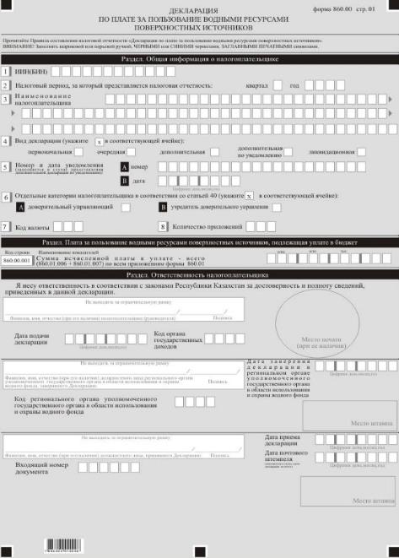

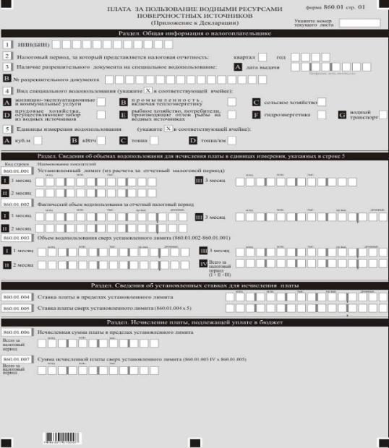

Приложение 61
к приказу Министра финансов
Республики Казахстан
от 12 февраля 2018 года № 166
Правила
составления налоговой отчетности "Декларация по плате за пользование водными ресурсами поверхностных источников (форма 860.00)"
Глава 1. Общие положения
1. Настоящие Правила составления налоговой отчетности "Декларация по плате за пользование водными ресурсами поверхностных источников (форма 860.00)" (далее – Правила) разработаны в соответствии с Кодексом Республики Казахстан от 25 декабря 2017 года "О налогах и других обязательных платежах в бюджет" (Налоговый кодекс) и определяют порядок составления формы налоговой отчетности "Декларация по плате за пользование водными ресурсами поверхностных источников" (далее – декларация), предназначенной для исчисления платы за пользование водными ресурсами поверхностных источников. Декларация составляется плательщиками платы, определенными статьей 567 Налогового кодекса, за исключением налогоплательщиков, применяющих специальный налоговый режим для крестьянских или фермерских хозяйств.
2. Декларация составляется в соответствии со статьей 572 Налогового кодекса, состоит из самой декларации (форма 860.00) и приложения к ней (форма 860.01), предназначенного для детального отражения информации об исчислении налогового обязательства.
3. При заполнении декларации не допускаются исправления, подчистки и помарки.
4. При отсутствии показателей соответствующие ячейки декларации не заполняются.
5. Приложение к декларации составляется в обязательном порядке при заполнении строк в декларации, требующих раскрытия соответствующих показателей.
6. Приложение к декларации не составляется при отсутствии данных, подлежащих отражению в нем.
7. В случае превышения количества показателей в строках, имеющихся на листе приложения к декларации, дополнительно заполняется аналогичный лист приложения к декларации.
8. В настоящих Правилах применяются следующие арифметические знаки: "+" – плюс; "–" – минус; "х" – умножение; "/" – деление; "=" – равно.
9. Отрицательные значения сумм обозначаются знаком "–" в первой левой ячейке соответствующей строки (графы) декларации.
10. При составлении декларации:
1) на бумажном носителе – заполняется шариковой или перьевой ручкой, черными или синими чернилами, заглавными печатными символами или с использованием печатающего устройства;
2) в электронной форме – заполняется в соответствии со статьей 208 Налогового кодекса.
11. Декларация составляется, подписывается, заверяется (печатью в установленных законодательством Республики Казахстан случаях либо электронной цифровой подписью) налогоплательщиком (налоговым агентом) на бумажном и (или) электронном носителях на казахском и (или) русском языках, в соответствии с пунктом 2 статьи 204 Налогового кодекса.
12. При представлении декларации:
1) в явочном порядке на бумажном носителе – составляется в двух экземплярах, один экземпляр возвращается налогоплательщику (налоговому агенту) с отметкой фамилии, имени и отчества (при его наличии) и подписью работника органа государственных доходов, принявшего декларацию и оттиском печати (штампа);
2) по почте заказным письмом с уведомлением на бумажном носителе – налогоплательщик (налоговый агент) получает уведомление почтовой или иной организации связи;
3) в электронной форме, допускающем компьютерную обработку информации – налогоплательщик (налоговый агент) получает уведомление о принятии или непринятии налоговой отчетности системой приема налоговой отчетности органов государственных доходов.
13. В разделах "Общая информация о налогоплательщике" приложений к декларации указываются соответствующие данные, отраженные в разделе "Общая информация о налогоплательщике" декларации.
Глава 2. Пояснение по заполнению декларации (форма 860.00)
14. В разделе "Общая информация о налогоплательщике" налогоплательщик указывает следующие данные:
1) индивидуальный идентификационный номер (бизнес-идентификационный номер) плательщика платы за пользование водными ресурсами поверхностных источников;
2) налоговый период, за который представляется налоговая отчетность (квартал, год) – отчетный налоговый период, за который представляется декларация (указывается арабскими цифрами);
3) наименование налогоплательщика – Фамилия, имя, отчество (при его наличии) физического лица или наименование юридического лица в соответствии с учредительными документами.
При исполнении налогового обязательства доверительным управляющим в строке указывается фамилия, имя, отчество (при его наличии) физического лица-доверительного управляющего или наименование юридического лица-доверительного управляющего в соответствии с учредительными документами;
4) вид декларации.
Соответствующие ячейки отмечаются с учетом отнесения декларации к видам налоговой отчетности, указанным в статье 206 Налогового кодекса;
5) номер и дата уведомления.
Строки заполняются в случае представления вида декларации, предусмотренного подпунктом 4) пункта 3 статьи 206 Налогового кодекса;
6) отдельные категории налогоплательщика в соответствии со статьей 40 Налогового кодекса.
Ячейки отмечаются в случае, если налогоплательщик относится к одной из категорий, указанных в строке A или B:
А – доверительный управляющий;
В – учредитель доверительного управления;
7) код валюты – код валюты в соответствии с приложением 23 "Классификатор валют", утвержденным решением Комиссии Таможенного союза от 20 сентября 2010 года № 378 "О классификаторах, используемых для заполнения таможенных деклараций";
8) количество приложений – количество представленных приложений.
15. В разделе "Плата за пользование водными ресурсами поверхностных источников, подлежащая уплате в бюджет":
в строке 860.00.001 указывается общая сумма платы за пользование водными ресурсами поверхностных источников по всем видам специального водопользования, исчисленной и подлежащей уплате в бюджет за налоговый период, которая определяется как сумма платы за пользование водными ресурсами поверхностных источников в пределах установленного лимита (860.01.006 по всем приложениям формы 860.01) и сверх установленного лимита (860.01.007 по всем приложениям формы 860.01).
16. В разделе "Ответственность налогоплательщика":
1) в поле "Фамилия, имя, отчество (при его наличии) налогоплательщика (руководителя)" указывается фамилия, имя, отчество (при его наличии) руководителя в соответствии с учредительными документами. Если декларация представляется физическим лицом, в поле указывается фамилия, имя, отчество (при его наличии) налогоплательщика, которые заполняются в соответствии с документами, удостоверяющими личность;
2) дата подачи декларации – дата представления декларации в орган государственных доходов;
3) код органа государственных доходов – код органа государственных доходов по месту специального водопользования, указанного в разрешительном документе;
4) в поле "Фамилия, имя, отчество (при его наличии) должностного лица регионального уполномоченного государственного органа в области использования и охраны водного фонда, заверившего декларацию" указывается фамилия, имя, отчество (при его наличии) должностного лица регионального уполномоченного государственного органа в области использования и охраны водного фонда, заверившего декларацию в соответствии с пунктом 4 статьи 572 Налогового кодекса;
5) дата заверения декларации в региональном органе уполномоченного государственного органа в области использования и охраны водного фонда.
6) код регионального органа уполномоченного государственного органа в области использования и охраны водного фонда
по месту нахождения объекта обложения платы за пользование водными ресурсами поверхностных источников;
7) в поле "Фамилия, имя, отчество (при его наличии) должностного лица, принявшего декларацию" указывается фамилия, имя, отчество (при его наличии) работника органа государственных доходов, принявшего декларацию;
8) дата приема декларации – дата представления декларации в соответствии с пунктом 2 статьи 209 Налогового кодекса;
9) входящий номер документа – регистрационный номер декларации, присваиваемый органом государственных доходов;
10) дата почтового штемпеля – дата почтового штемпеля, проставленного почтовой или иной организацией связи.
Подпункты 7), 8), 9) и 10) настоящего пункта заполняются работником органа государственных доходов, принявшим декларацию на бумажном носителе.
Глава 3. Пояснение по заполнению формы 860.01
17. Форма 860.01 предназначена для отражения информации об исчислении сумм платы за пользование водными ресурсами поверхностных источников по каждому виду специального водопользования за налоговый период (квартал) и заполняется отдельно за каждый вид специального водопользования.
18. В разделе "Общая информация о налогоплательщике":
1) при наличии разрешительного документа на специальное водопользование в ячейке А указывается дата выдачи разрешительного документа, в ячейке В указывается номер разрешительного документа;
2) вид специального водопользования.
Отмечается одна ячейка в зависимости от вида специального водопользования, установленного водным законодательством Республики Казахстан;
3) единицы измерения водопользования.
Отмечается соответствующая ячейка единицы измерения производимого специального водопользования, указанного в строке "Вид специального водопользования".
19. Раздел "Сведения об объемах водопользования для исчисления платы" заполняется в единицах измерения водопользования, указанных в строке 5:
1) в строках 860.01.001 I, 860.01.001 II и 860.01.001 III указывается установленный лимит (из расчета за отчетный налоговый период) за каждый месяц налогового периода;
2) в строках 860.01.002 I, 860.01.002 II и 860.01.002 III указывается фактический объем водопользования за каждый месяц налогового периода;
3) в строках 860.01.003 I, 860.01.003 II и 860.01.003 III указывается объем специального водопользования сверх установленного лимита за каждый месяц налогового периода, рассчитываемый в виде разности строк 860.01.002 и 860.01.001.
В строке 860.01.003 IV указывается объем специального водопользования сверх установленного лимита за налоговый период (квартал).
20. В разделе "Сведения об установленных ставках для исчисления платы":
1) в строке 860.01.004 указывается ставка платы за пользование водными ресурсами поверхностных источников в пределах установленного лимита, утвержденная местным представительным органом области (города республиканского значения, столицы), в соответствии с пунктом 1 статьи 569 Налогового кодекса;
2) в строке 860.01.005 указывается ставка платы за пользование водными ресурсами поверхностных источников сверх установленного лимита, определяемая увеличением в пять раз установленных ставок платы (860.01.004) в соответствии с пунктом 2 статьи 569 Налогового кодекса.
21. В разделе "Исчисление платы, подлежащей уплате в бюджет":
1) в строке 860.01.006 указывается исчисленная сумма платы за пользование водными ресурсами поверхностных источников в пределах установленного лимита за налоговый период, подлежащей уплате в бюджет.
Пример:
Если установленный лимит за налоговый период составил 2 тыс. за каждый месяц налогового периода, а фактически использован объем водопользования в первом месяце 1 тыс. 800, во втором месяце 3 тыс. и в третьем месяце 2 тыс., то строка 860.01.006 будет рассчитываться как:
1) 1 тыс. 800 х 860.01.004 + 2 тыс. х 860.01.004 + 2 тыс. х 860.01.004. В связи с тем, что во втором месяце установленный лимит был превышен на 1 тыс., то сумма платы сверх установленного лимита будет исчислена и указана в строке 860.01.007;
2) в строке 860.01.007 указывается сумма исчисленной платы за пользование водными ресурсами поверхностных источников сверх установленного лимита за налоговый период, подлежащей уплате в бюджет:
строка 860.01.007 определяется как произведение строк 860.01.003 IV и 860.01.005 (860.01.003 IV х 860.01.005).
Приложение 62
к приказу Министра финансов
Республики Казахстан
от 12 февраля 2018 года № 166

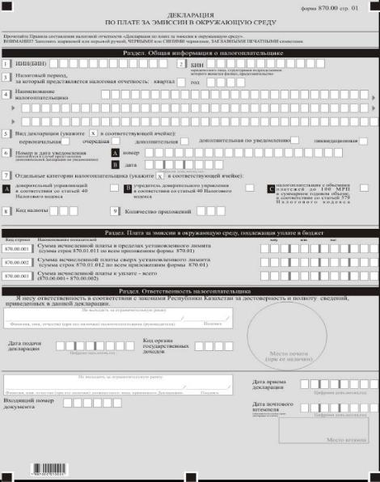

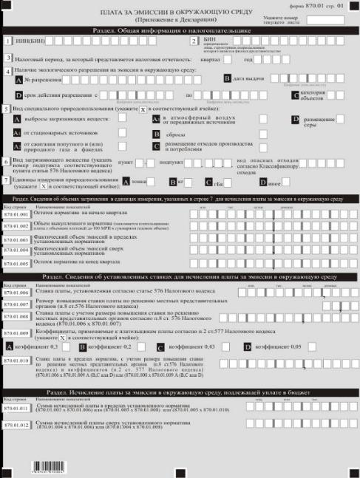

Приложение 63
к приказу Министра финансов
Республики Казахстан
от 12 февраля 2018 года № 166
Правила
составления налоговой отчетности "Декларация по плате за эмиссии в окружающую среду (форма 870.00)"
Глава 1. Общие положения
1. Настоящие Правила составления налоговой отчетности "Декларация по плате за эмиссии в окружающую среду (форма 870.00)" (далее – Правила) разработаны в соответствии с Кодексом Республики Казахстан от 25 декабря 2017 года "О налогах и других обязательных платежах в бюджет" (Налоговый кодекс) и определяют порядок составления формы налоговой отчетности "Декларация по плате за эмиссии в окружающую среду" (далее – декларация), предназначенной для исчисления платы за эмиссии в окружающую среду. Декларация составляется плательщиками платы за эмиссии в окружающую среду, определенными статьей 574 Налогового кодекса, за исключением налогоплательщиков, применяющих специальный налоговый режим для крестьянских или фермерских хозяйств.
2. Декларация составляется в соответствии со статьей 579 Налогового кодекса, состоит из самой декларации (форма 870.00) и приложения к ней (форма 870.01), предназначенного для детального отражения информации об исчислении налогового обязательства.
3. При заполнении декларации не допускаются исправления, подчистки и помарки.
4. При отсутствии показателей соответствующие ячейки декларации не заполняются.
5. Приложение к декларации составляется в обязательном порядке при заполнении строк в декларации, требующих раскрытия соответствующих показателей.
6. Приложение к декларации не составляется при отсутствии данных, подлежащих отражению в нем.
7. В случае превышения количества показателей в строках, имеющихся на листе приложения к декларации, дополнительно заполняется аналогичный лист приложения к декларации.
8. В настоящих Правилах применяются следующие арифметические знаки: "+" – плюс; "–" – минус; "х" – умножение; "/" – деление; "=" – равно.
9. Отрицательные значения сумм обозначаются знаком "–" в первой левой ячейке соответствующей строки (графы) декларации.
10. При составлении декларации:
1) на бумажном носителе – заполняется шариковой или перьевой ручкой, черными или синими чернилами, заглавными печатными символами или с использованием печатающего устройства;
2) в электронной форме – заполняется в соответствии со статьей 208 Налогового кодекса.
11. Декларация составляется, подписывается, заверяется (печатью в установленных законодательством Республики Казахстан случаях либо электронной цифровой подписью) налогоплательщиком (налоговым агентом) на бумажном и (или) электронном носителях на казахском и (или) русском языках, в соответствии с пунктом 2 статьи 204 Налогового кодекса.
12. При представлении декларации:
1) в явочном порядке на бумажном носителе – составляется в двух экземплярах, один экземпляр возвращается налогоплательщику (налоговому агенту) с отметкой фамилии, имени, отчества (при его наличии) и подписью работника органа государственных доходов, принявшего декларацию и оттиском печати (штампа);
2) по почте заказным письмом с уведомлением на бумажном носителе – налогоплательщик (налоговый агент) получает уведомление почтовой или иной организации связи;
3) в электронной форме, допускающем компьютерную обработку информации – налогоплательщик (налоговый агент) получает уведомление о принятии или непринятии налоговой отчетности системой приема налоговой отчетности органов государственных доходов.
13. В разделах "Общая информация о налогоплательщике" приложений к декларации указываются соответствующие данные, отраженные в разделе "Общая информация о налогоплательщике" декларации.
Глава 2. Пояснение по заполнению декларации (форма 870.00)
14. В разделе "Общая информация о налогоплательщике" налогоплательщик указывает следующие данные:
1) индивидуальный идентификационный номер (бизнес- идентификационный номер) (далее – ИИН (БИН)) плательщика платы за эмиссии в окружающую среду;
2) БИН юридического лица, структурным подразделением которого является филиал, представительство;
3) налоговый период, за который представляется налоговая отчетность (квартал, год) – отчетный налоговый период, за который представляется декларация (указывается арабскими цифрами);
4) наименование налогоплательщика – фамилия, имя, отчество (при его наличии) физического лица или наименование юридического лица (или структурного подразделения по решению юридического лица) в соответствии с учредительными документами.
При исполнении налогового обязательства доверительным управляющим в строке указывается фамилия, имя, отчество (при его наличии) физического лица-доверительного управляющего или наименование юридического лица (или структурного подразделения по решению юридического лица) – доверительного управляющего в соответствии с учредительными документами;
5) вид декларации.
Соответствующие ячейки отмечаются с учетом отнесения декларации к видам налоговой отчетности, указанным в статье 206 Налогового кодекса;
6) номер и дата уведомления.
Строки заполняются в случае представления вида декларации, предусмотренного подпунктом 4) пункта 3 статьи 206 Налогового кодекса;
7) отдельные категории налогоплательщика.
Ячейки отмечаются в случае, если налогоплательщик относится к одной из категорий, указанных в строке A или B, С:
А – доверительный управляющий в соответствии со статьей 40 Налогового кодекса;
В – учредитель доверительного управления в соответствии со статьей 40 Налогового кодекса;
С – плательщик платы за эмиссии в окружающую среду с объемами платежей до 100 месячных расчетных показателей (МРП) в суммарном годовом объеме, в соответствии со статьей 579 Налогового кодекса;
8) код валюты – код валюты в соответствии с приложением 23 "Классификатор валют", утвержденным решением Комиссии Таможенного союза от 20 сентября 2010 года № 378 "О классификаторах, используемых для заполнения таможенных деклараций";
9) количество приложений – количество представленных приложений.
15. В разделе "Плата за эмиссии в окружающую среду, подлежащая уплате в бюджет":
в строке 870.00.001 указывается общая сумма исчисленной платы за эмиссии в окружающую среду в пределах установленного норматива за налоговый период, подлежащая уплате в бюджет по всем видам специального природопользования, определяемая как сумма строк 870.01.011 по всем приложениям 870.01;
в строке 870.00.002 указывается общая сумма исчисленной платы за эмиссии в окружающую среду сверх установленного норматива за налоговый период, подлежащая уплате в бюджет по всем видам специального природопользования, определяемая как сумма строк 870.01.012 по всем приложениям 870.01;
в строке 870.00.003 указывается общая сумма исчисленной платы за эмиссии в окружающую среду за налоговый период, подлежащей уплате в бюджет по всем видам специального природопользования, определяемая как сумма строк 870.00.001 и 870.00.002.
16. В разделе "Ответственность налогоплательщика":
1) в поле "Фамилия, имя, отчество (при его наличии) налогоплательщика (руководителя)" указывается фамилия, имя, отчество (при его наличии) руководителя в соответствии с учредительными документами. В случае если декларация представляется физическим лицом, в поле указывается фамилия, имя, отчество (при его наличии) налогоплательщика, которые заполняются в соответствии с документами, удостоверяющими личность;
2) дата подачи декларации – дата представления декларации в орган государственных доходов;
3) код органа государственных доходов:
по стационарным источникам загрязнения – по месту нахождения объекта загрязнения;
по передвижным источникам, подлежащим государственной регистрации, – по месту регистрации передвижных источников, определяемому уполномоченным государственным органом при проведении такой регистрации;
по передвижным источникам загрязнения, не подлежащим государственной регистрации, – по месту нахождения налогоплательщика;
4) в поле "Фамилия, имя, отчество (при его наличии) должностного лица, принявшего декларацию" указывается фамилия, имя, отчество (при его наличии) работника органа государственных доходов, принявшего декларацию;
5) входящий номер документа – регистрационный номер декларации, присваиваемый органом государственных доходов;
6) дата приема декларации – дата представления декларации в соответствии с пунктом 2 статьи 209 Налогового кодекса;
7) дата почтового штемпеля – дата почтового штемпеля, проставленного почтовой или иной организацией связи.
Подпункты 4), 5), 6) и 7) настоящего пункта заполняются работником органа государственных доходов, принявшим декларацию на бумажном носителе.
Глава 3. Пояснение по заполнению формы 870.01
17. Форма 870.01 предназначена для отражения информации об исчислении суммы платы за эмиссии в окружающую среду по каждому виду специального природопользования за налоговый период и заполняется отдельно за каждый вид загрязнения (специального природопользования).
18. В разделе "Общая информация о налогоплательщике":
1) при наличии экологического разрешения на эмиссии в окружающую среду в ячейке А указывается номер разрешения, в ячейке В указывается дата выдачи разрешения, в ячейке С указывается категория объектов (I, II, III, IV), в ячейке D указывается дата получения разрешения и фактическая дата окончания срока действия разрешения;
2) вид специального природопользования.
Отмечается одна ячейка в зависимости от вида специального природопользования, установленного экологическим законодательством Республики Казахстан;
3) вид загрязняющего вещества – номер пункта, подпункта соответствующего пункта статьи 576 Налогового кодекса и код опасных отходов согласно приложению 8 к Классификатору отходов, утвержденному Приказом Министра охраны окружающей среды Республики Казахстан от 31 мая 2007 года № 169-П.
Например, при заполнении приложения 870.01 по отходам сельхозпроизводства в данной ячейке указывается строка 1.3.6. пункта 6 статьи 576 Налогового кодекса. При этом ячейка "код опасных отходов согласно Классификатору отходов" не заполняется.
При заполнении приложения 870.01 по нефтешламам указывается строка 1.2.2 пункта 6 статьи 576 Налогового кодекса. При этом в ячейке код опасных отходов указывается АЕ030 согласно приложению 8 к Классификатору отходов;
4) единицы измерения природопользования.
Отмечается соответствующая ячейка единицы измерения производимого специального природопользования, указанного в строке "Вид специального природопользования".
19. В разделе "Сведения об объемах загрязнения в единицах измерения, указанных в строке 7 для исчисления платы за эмиссии в окружающую среду":
1) в строке 870.01.001 указывается остаток норматива на начало квартала. Данная строка заполняется плательщиками платы за эмиссии в окружающую среду, за исключением плательщиков платы с объемами платежей до 100 МРП в суммарном годовом объеме.
При составлении декларации за первый квартал календарного года в строке 870.01.001 указывается величина установленного годового норматива.
При составлении декларации за второй – четвертый кварталы календарного года указывается разница между кварталами.
Например:
Если годовой норматив установлен в размере 1 млн. 500 тыс. и в первом квартале был использован норматив в размере 500 тыс., то во втором квартале в строке 870.01.001 указывается разница, между установленным нормативом и использованным в первом квартале, т.е. 1 млн.
Аналогично определяются остаток норматива за третий, четвертый кварталы налогового периода;
2) в строке 870.01.002 указывается объем выкупленного норматива на эмиссии в окружающую среду. Данная строка заполняется плательщиком платы за эмиссии в окружающую среду с объемами платежей до 100 МРП в суммарном годовом объеме, отмеченным в строке 7 С декларации 870.00;
3) в строке 870.01.003 указывается фактический объем эмиссий в окружающую среду за налоговый период в пределах установленных нормативов. При этом значение строки 870.01.003 не может превышать значение строки 870.01.002;
4) в строке 870.01.004 указывается фактический объем эмиссий в окружающую среду сверх установленных нормативов (при его наличии);
5) в строке 870.01.005 указывается остаток норматива на конец квартала. Данная строка заполняется плательщиками платы за эмиссии в окружающую среду, за исключением плательщиков платы с объемами платежей до 100 МРП в суммарном годовом объеме.
20. В разделе "Сведения об установленных ставках для исчисления платы за эмиссии в окружающую среду":
1) в строке 870.01.006 указывается ставка платы за эмиссии в окружающую среду в пределах установленного норматива в соответствии со статьей 576 Налогового кодекса.
Например, при заполнении приложения 870.01 по дизельному топливу применяется ставка 0,45 МРП за 1 тонну использованного топлива в соответствии с подпунктом 2) пункта 4 статьи 576 Налогового кодекса;
2) строке 870.01.007 указывается размер повышения ставки платы по решению местных представительных органов согласно пункту 8 статьи 576 Налогового кодекса;
3) строке 870.01.008 указывается ставка платы в пределах установленного норматива с учетом размера повышения ставки по решению местных представительных органов, определяемая как произведение строк 870.01.006 и 870.01.007;
4) в строке 870.01.009 отмечается ячейка соответствующего коэффициента, применяемого к плательщикам платы согласно пункту 2 статьи 577 Налогового кодекса. При этом Налоговым кодексом в зависимости от категорий налогоплательщиков установлены следующие коэффициенты к ставкам:
для субъектов естественных монополий за объем эмиссий, образуемый при оказании коммунальных услуг, и энергопроизводящих организаций Республики Казахстан:
в ячейке А указывается коэффициент за выбросы загрязняющих веществ от стационарных источников – 0,3;
в ячейке С указывается коэффициент за сбросы загрязняющих веществ – 0,43;
в ячейке D указывается коэффициент за размещение отходов производства и потребления по отходу зола и золошлаки – 0,05;
для полигонов, осуществляющих размещение коммунальных отходов, за объем твердо-бытовых отходов, образуемый физическими лицами по месту жительства:
в ячейке В указывается коэффициент за размещение коммунальных отходов (твердые бытовые отходы, канализационный ил очистных сооружений) – 0,2;
5) в строке 870.01.010 – ставка платы за эмиссии в окружающую среду в пределах норматива с учетом размера ставки платы по решению местных представительных органов в соответствии с пунктом 8 статьи 576 Налогового кодекса и коэффициентов, применяемых к плательщикам платы согласно пункту 2 статьи 577 Налогового кодекса, определяемая как произведение строк 870.01.006 и 870.01.009 А (В, С или D) (870.01.006 х 870.01.009 А (В, С или D) или (870.01.008 х 870.01.009 A (В, С или D).
21. В разделе "Исчисление платы за эмиссии в окружающую среду, подлежащей уплате в бюджет":
1) в строке 870.01.011 – сумма исчисленной платы за эмиссии в окружающую среду в пределах установленного норматива за налоговый период, определяемая как произведение строк 870.01.003 и 870.01.006, или 870.01.003 и 870.01.008, или 870.01.003 и 870.01.010 (870.01.003 х 870.01.006 (870.01.008 или 870.01.010)).
Если ставка платы повышена по решению местных представительных органов согласно пункту 8 статьи 577 Налогового кодекса, то применяется формула 870.01.003 х 870.01.008.
Если ставка платы в пределах норматива с применением коэффициентов согласно пункту 2 статьи 577 Налогового кодекса, то применяется формула 870.01.003 х 870.01.010;
2) в строке 870.01.012 указывается сумма исчисленной платы за эмиссии в окружающую среду сверх установленного норматива за налоговый период, определяемая как произведение строк 870.01.004 и 870.01.006, или 870.01.004 и 870.01.008 (870.01.004 х 870.01.006 (870.01.008)).
Если ставка платы повышена по решению местных представительных органов согласно пункту 8 статьи 576 Налогового кодекса, то применяется формула 870.01.004 х 870.01.008.
Приложение 64
к приказу Министра финансов
Республики Казахстан
от 12 февраля 2018 года № 166

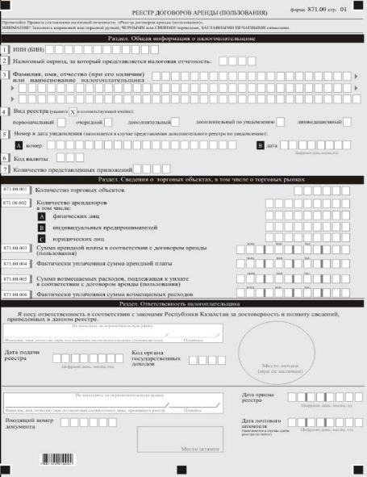

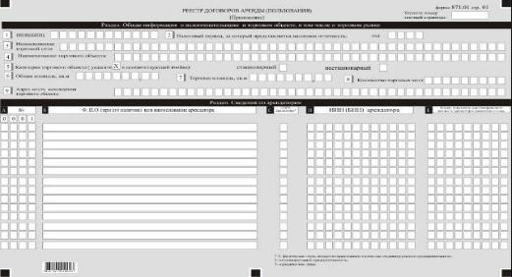

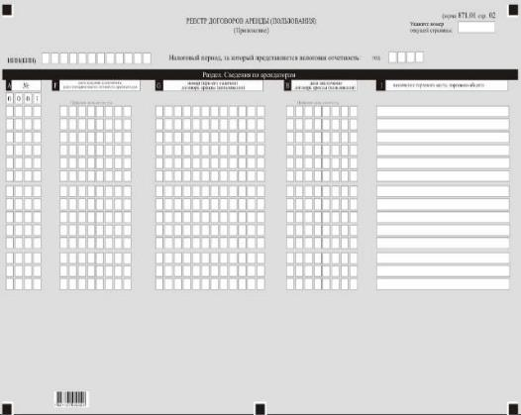

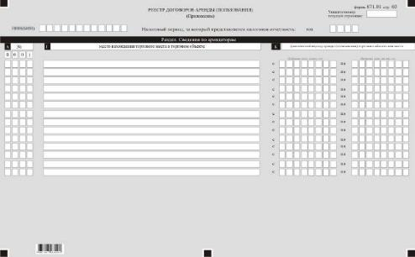

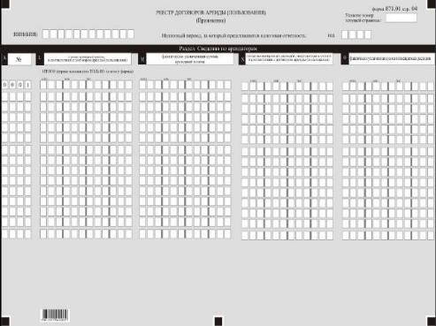

Приложение 65
к приказу Министра финансов
Республики Казахстан
от 12 февраля 2018 года № 166
Правила
составления налоговой отчетности "Реестр договоров аренды (пользования) (форма 871.00)"
Глава 1. Общие положения
1. Настоящие Правила составления налоговой отчетности "Реестр договоров аренды (пользования) (форма 871.00)" (далее – Правила) разработаны в соответствии с Кодексом Республики Казахстан от 25 декабря 2017 года "О налогах и других обязательных платежах в бюджет" (Налоговый кодекс) и определяют порядок составления формы налоговой отчетности "Реестр договоров аренды (пользования)" (далее – реестр), представляемый налогоплательщиками, предоставляющими в аренду (пользование) торговые объекты, торговые места в торговых объектах, в том числе на торговых рынках.
2. Реестр состоит из самого реестра (форма 871.00) и приложения к нему (формы 871.01), предназначенных для отражения налогоплательщиками, предоставляющими в аренду (пользование) торговые объекты, торговые места в торговых объектах, в том числе на торговых рынках, сведений по договорам аренды (пользования) за отчетный период в соответствии с пунктом 2 статьи 206 Налогового кодекса.
3. При заполнении реестра не допускаются исправления, подчистки и помарки.
4. Отрицательные значения сумм обозначаются знаком "–" в первой левой ячейке соответствующей строки (графы) реестра.
5. При отсутствии показателей соответствующие ячейки реестра не заполняются.
6. Приложение к реестру составляется при заполнении строк в реестре, требующих раскрытия соответствующих показателей.
7. В случае превышения количества показателей в строках, имеющихся на листе приложения к реестру, дополнительно заполняется аналогичный лист приложения к реестру.
8. При составлении реестра:
1) на бумажном носителе – заполняется шариковой или перьевой ручкой, черными или синими чернилами, заглавными печатными символами или с использованием печатающего устройства;
2) в электронной форме – заполняется в соответствии со статьей 208 Налогового кодекса.
9. Реестр составляется, подписывается, заверяется (печатью в установленных законодательством Республики Казахстан случаях либо электронной цифровой подписью) налогоплательщиком (налоговым агентом) на бумажном и (или) электронном носителях на казахском и (или) русском языках, в соответствии с пунктом 2 статьи 204 Налогового кодекса.
10. При представлении реестра:
1) в явочном порядке на бумажном носителе – составляется в двух экземплярах, один экземпляр возвращается налогоплательщику (налоговому агенту) с отметкой фамилии, имени и отчества (при его наличии) и подписью работника органа государственных доходов, принявшего декларацию и оттиском печати (штампа);
2) по почте заказным письмом с уведомлением на бумажном носителе – налогоплательщик (налоговый агент) получает уведомление почтовой или иной организации связи;
3) в электронной форме, допускающем компьютерную обработку информации – налогоплательщик (налоговый агент) получает уведомление о принятии или непринятии налоговой отчетности системой приема налоговой отчетности органов государственных доходов.
11. В разделах "Общая информация о налогоплательщике и торговом объекте, в том числе о торговом рынке" приложений указываются соответствующие данные, отраженные в разделе "Общая информация о налогоплательщике" реестра.
Глава 2. Пояснение по заполнению реестра (форма 871.00)
12. В разделе "Общая информация о налогоплательщике" указываются:
1) индивидуальный идентификационный номер (бизнес- идентификационный номер) (далее – ИИН (БИН)) – лица, предоставляющего в аренду (пользование) торговые объекты, торговые места в торговых объектах, в том числе на торговых рынках;
2) налоговый период, за который представляется налоговая отчетность (указывается арабскими цифрами);
3) Фамилия, имя, отчество (при его наличии) или наименование налогоплательщика, предоставляющего в аренду (пользование) торговые объекты, торговые места в торговых объектах, в том числе на торговых рынках.
4) вид реестра.
Соответствующие ячейки отмечаются с учетом отнесения реестра к видам налоговой отчетности, указанным в статье 206 Налогового кодекса;
5) номер и дата уведомления. Ячейки А и В заполняются в случае представления реестра по уведомлению, предусмотренного подпунктом 4) пункта 3 статьи 206 Налогового кодекса;
6) код валюты – в соответствии с приложением 23 "Классификатор валют", утвержденным решением Комиссии Таможенного союза от 20 сентября 2010 года № 378 "О классификаторах, используемых для заполнения таможенных деклараций";
7) количество представленных приложений.
13. В разделе "Сведения о торговых объектах, в том числе о торговых рынках":
1) в строке 871.00.001 указывается количество торговых объектов;
2) в строке 871.00.002 указывается количество арендаторов торговых объектов, торговых мест в торговых объектах, в том числе на торговых рынках.
В строках А, В и С указывается количество арендаторов-физических лиц, незарегистрированных в качестве индивидуальных предпринимателей, индивидуальных предпринимателей и юридических лиц, осуществляющие торговую деятельность в соответствии с Законом Республики Казахстан от 12 апреля 2004 года "О регулировании торговой деятельности" (далее – Закон);
3) в строке 871.00.003 указывается сумма арендной платы в соответствии с договором аренды (пользования), определяемая как сумма итоговой строки L по всем формам 871.01;
4) в строке 871.00.004 указывается фактически уплаченная сумма арендной платы, определяемая как сумма итоговой строки М по всем формам 871.01;
5) в строке 871.00.005 указывается сумма возмещаемых расходов, подлежащая к уплате в соответствии с договором аренды (пользования), определяемая как сумма итоговой строки N по всем формам 871.01;
6) в строке 871.00.006 указывается фактически уплаченная сумма возмещаемых расходов, определяемая как сумма итоговой строки О по всем формам 871.01.
14. В разделе "Ответственность налогоплательщика":
1) в поле "Фамилия, имя, отчество (при его наличии) (при его наличии) налогоплательщика (руководителя)" указывается фамилия, имя, отчество (при его наличии) руководителя в соответствии с учредительными документами.
В случае если реестр представляется физическими лицами, в том числе индивидуальными предпринимателями, в поле указывается фамилия, имя, отчество (при его наличии) налогоплательщика, которые заполняются в соответствии с документами, удостоверяющими личность;
2) дата подачи реестра в орган государственных доходов;
3) код органа государственных доходов по месту нахождения налогоплательщика;
4) в поле "Фамилия, имя, отчество (при его наличии) (при его наличии) должностного лица, принявшего реестр" указывается фамилия, имя, отчество (при его наличии) работника органа государственных доходов, принявшего реестр;
5) дата приема реестра должностным лицом органа государственных доходов в соответствии с пунктом 2 статьи 209 Налогового кодекса;
6) входящий номер документа, присваиваемый органом государственных доходов;
7) дата почтового штемпеля, проставленного почтовой или иной организацией связи.
Подпункты 4), 5), 6) и 7) настоящего пункта заполняются работником органа государственных доходов, принявшим декларацию на бумажном носителе.
Глава 3. Пояснение по заполнению формы 871.01.
15. Форма 871.01 предназначена для отражения налогоплательщиками, предоставляющими в аренду (пользование) торговые объекты, торговые места в торговых объектах, в том числе на торговых рынках, следующих сведений по договорам аренды (пользования) за отчетный период в соответствии с пунктом 2 статьи 206 Налогового кодекса.
При наличии у налогоплательщика нескольких торговых объектов, в том числе торговых рынков, приложение по форме 871.01 заполняется отдельно по каждому торговому объекту, в том числе торговому рынку.
16. В разделе "Общая информация о налогоплательщике и торговом объекте, в том числе о торговом рынке" указываются:
1) ИИН (БИН) – налогоплательщика, предоставляющего в аренду (пользование) торговые объекты, торговые места в торговых объектах, в том числе на торговых рынках;
2) налоговый период, за который представляется налоговая отчетность (указывается арабскими цифрами);
3) наименование торговой сети.
Заполняется в случае, если торговый объект или торговый рынок входит в торговую сеть;
4) наименование торгового объекта;
5) категория торгового объекта – соответствующие ячейки в соответствии с подпунктами 16-1 и 16-2 статьи 1 Закона;
6) общая площадь, в квадратных метрах;
7) торговая площадь, в квадратных метрах;
8) количество торговых мест;
9) адрес места нахождения торгового объекта.
17. В разделе "Сведения по арендаторам":
1) в графе А указывается очередной порядковый номер;
2) в графе В указывается фамилия, имя, отчество (при его наличии) или наименование арендатора, арендующее (получившее в пользование) торговые объекты, торговые места в торговых объектах, в том числе на торговых рынках;
3) в графе С указывается один из следующих статусов арендатора:
цифра 1, если арендатором является физическое лицо, незарегистрированное в качестве индивидуального предпринимателя;
цифра 2, если арендатором является индивидуальный предприниматель;
цифра 3, если арендатором является юридическое лицо;
4) в графе D указывается ИИН (БИН) арендатора;
5) в графе Е указывается номер документа, удостоверяющего личность арендатора-физического лица;
6) в графе F указывается дата выдачи документа, удостоверяющего личность арендатора;
7) в графе G указывается номер (при его наличии) договора аренды (пользования);
8) в графе Н указывается дата заключения договора аренды (пользования);
9) в графе I указывается назначение торгового места, торгового объекта (например, ресторан, кафе, промышленные товары и далее);
10) в графе J указывается место нахождения торгового места в торговом объекте (например, ряд, сектор и номер расположения торгового объекта или места);
11) в графе К указывается фактический период аренды (пользования) торгового объекта или места;
12) в графе L указывается сумма арендной платы в соответствии с договором аренды (пользования);
13) в графе М указывается фактически уплаченная сумма арендной платы;
14) в графе N указывается сумма возмещаемых расходов, подлежащая к уплате в соответствии с договором аренды (пользования);
15) в графе O указывается фактически уплаченная сумма возмещаемых расходов.
В графах L, М, N и O строки 0001 указываются итоговые значения суммы арендной платы, подлежащей к уплате в соответствии с договором аренды (пользования), фактически уплаченной суммы арендной платы, суммы возмещаемых расходов, подлежащей к уплате в соответствии с договором аренды (пользования) и фактически уплаченной суммы возмещаемых расходов, соответственно.
Величина итоговых строк 0001 графы L переносится в строку 871.00.003.
Величина итоговой строки 0001 графы М переносится в строку 871.00.004.
Величина итоговой строки 0001 графы N переносится в строку 871.00.005.
Величина итоговой строки 0001 графы О переносится в строку 871.00.006.
Приложение 66 к приказу
Министра финансов
Республики Казахстан
от 12 февраля 2018 года № 166
Сноска. Форма в редакции приказа Первого заместителя Премьер-Министра РК – Министра финансов РК от 13.11.2019 № 1255 (вводится в действие по истечении десяти календарных дней после дня его первого официального опубликования).

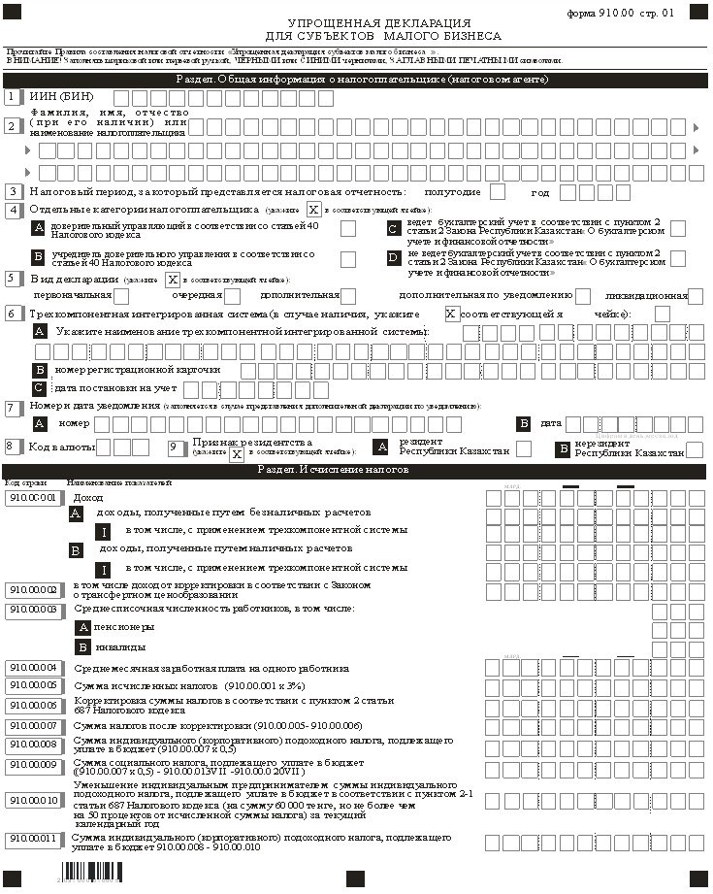

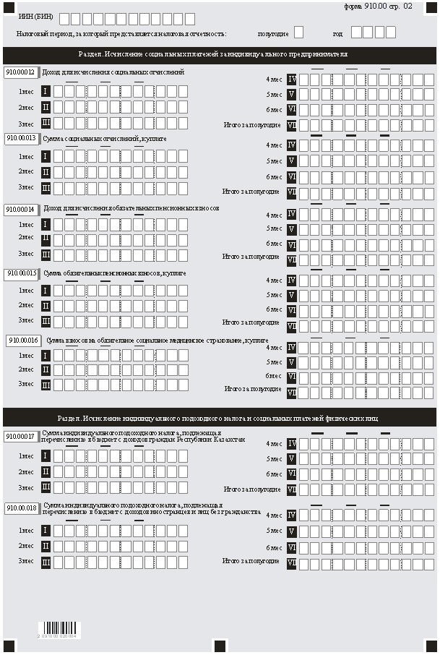

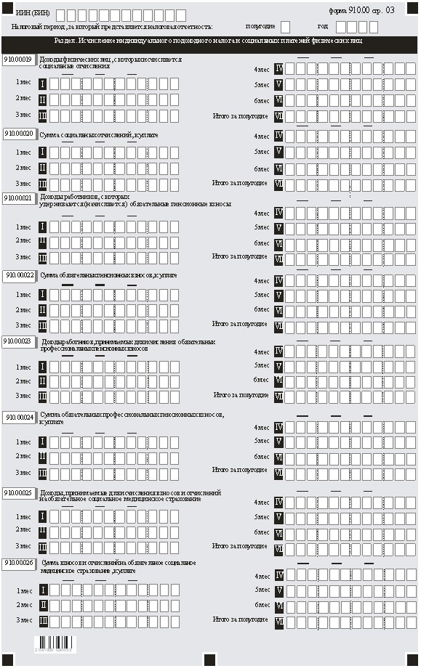

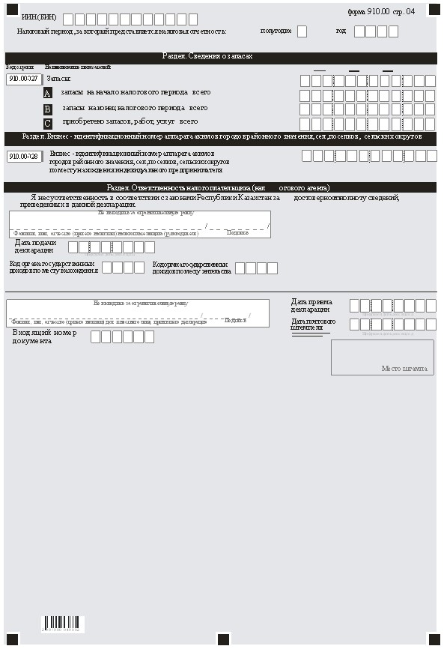

Приложение 67
к приказу Министра финансов
Республики Казахстан
от 12 февраля 2018 года № 166
Правила составления налоговой отчетности "Упрощенная декларация для субъектов малого бизнеса (форма 910.00)"
Сноска. Правила в редакции приказа Первого заместителя Премьер-Министра РК – Министра финансов РК от 13.11.2019 № 1255 (вводится в действие по истечении десяти календарных дней после дня его первого официального опубликования).
Глава 1. Общие положения
1. Настоящие Правила составления налоговой отчетности "Упрощенная декларация для субъектов малого бизнеса (форма 910.00)" (далее – Правила) разработаны в соответствии с Кодексом Республики Казахстан от 25 декабря 2017 года "О налогах и других обязательных платежах в бюджет" (Налоговый кодекс) и определяют порядок составления формы налоговой отчетности "Упрощенная декларация для субъектов малого бизнеса" (далее – декларация), предназначенной для исчисления индивидуального (корпоративного) подоходного и социального налогов, индивидуального подоходного налога с доходов, облагаемых у источника выплаты (далее – ИПН) и социальных платежей. Декларация составляется субъектами малого бизнеса, применяющими специальный налоговый режим на основе упрощенной декларации.
2. При заполнении декларации не допускаются исправления, подчистки и помарки.
3. В настоящих Правилах применяются следующие арифметические знаки: "+" – плюс; "–" – минус; "х" – умножение; "/" – деление; "=" – равно. Отрицательные значения сумм обозначаются знаком "–" в первой левой ячейке соответствующей строки декларации.
4. При отсутствии показателей соответствующие ячейки декларации не заполняются.
5. При составлении декларации:
1) на бумажном носителе – заполняется шариковой или перьевой ручкой, черными или синими чернилами, заглавными печатными символами или с использованием печатающего устройства;
2) в электронной форме – заполняется в соответствии со статьей 208 Налогового кодекса.
6. Декларация составляется, подписывается, заверяется (электронной цифровой подписью) налогоплательщиком (налоговым агентом) на бумажном и (или) электронном носителях на казахском и (или) русском языках, в соответствии с пунктом 2 статьи 204 Налогового кодекса.
7. При представлении декларации:
1) в явочном порядке на бумажном носителе – составляется в двух экземплярах, один экземпляр возвращается налогоплательщику (налоговому агенту) с отметкой с отметкой фамилии, имени, отчества (при его наличии) и подписью работника органа государственных доходов, принявшего декларацию и оттиском печати (штампа);
2) по почте заказным письмом с уведомлением на бумажном носителе – налогоплательщик (налоговый агент) получает уведомление почтовой или иной организации связи;
3) в электронной форме, допускающем компьютерную обработку информации – налогоплательщик (налоговый агент) получает уведомление о принятии или непринятии налоговой отчетности системой приема налоговой отчетности органов государственных доходов.
Глава 2. Пояснение по заполнению декларации (форма 910.00)
8. В разделе "Общая информация о налогоплательщике (налоговом агенте)" налогоплательщик (налоговый агент) указывает следующие данные:
1) индивидуальный идентификационный номер (бизнес-идентификационный номер) (далее – ИИН (БИН)) налогоплательщика (налогового агента);
2) фамилия, имя отчество (при его наличии) индивидуального предпринимателя или наименование юридического лица в соответствии с учредительными документами.
При исполнении налогового обязательства доверительным управляющим в соответствии с договором доверительного управления имуществом или в иных случаях возникновения доверительного управления в строке указывается фамилия, имя отчество (при его наличии) физического лица-доверительного управляющего или наименование юридического лица-доверительного управляющего в соответствии с учредительными документами;
3) налоговый период, за который представляется налоговая отчетность (указывается арабскими цифрами);
4) отдельные категории налогоплательщика.
Ячейки отмечаются в случае, если налогоплательщик относится к одной из категорий, указанных в строке А или В, C или D:
А – доверительный управляющий в соответствии со статьей 40 Налогового кодекса;
В – учредитель доверительного управления в соответствии со статьей 40 Налогового кодекса;
C – ведет бухгалтерский учет в соответствии с пунктом 2 статьи 2 Закона Республики Казахстан от 28 февраля 2007 года "О бухгалтерском учете и финансовой отчетности" (далее – Закон о бухгалтерском учете и финансовой отчетности);
D – не ведет бухгалтерский учет в соответствии с пунктом 2 статьи 2 Закона о бухгалтерском учете и финансовой отчетности;
ячейки C или D отмечаются индивидуальными предпринимателями;
5) вид декларации. Соответствующие ячейки отмечаются с учетом отнесения декларации к видам налоговой отчетности, указанным в статье 206 Налогового кодекса;
6) трехкомпонентная интегрированная система. Ячейка отмечается в случае, если налогоплательщик в соответствии с пунктом 2-1 статьи 687 Налогового кодекса поставил на учет в органах государственных доходов контрольно-кассовую машину с функцией фиксации и передачи данных или установил трехкомпонентную интегрированную систему:
А – указывается наименование трехкомпонентной интегрированной системы и владельца;
В – указывается номер регистрационной карточки;
С – указывается дата постановки на учет трехкомпонентной интегрированной системы;
7) номер и дата уведомления. Ячейки заполняются в случае представления вида декларации, предусмотренного подпунктом 4) пункта 3 статьи 206 Налогового кодекса;
8) код валюты в соответствии с приложением 23 "Классификатор валют", утвержденным решением Комиссии Таможенного союза от 20 сентября 2010 года № 378 "О классификаторах, используемых для заполнения таможенных деклараций";
9) признак резидентства.
Ячейка А отмечается налогоплательщиком-резидентом Республики Казахстан.
Ячейка В отмечается налогоплательщиком-нерезидентом Республики Казахстан.
9. В разделе "Исчисление налогов":
1) в строке 910.00.001 указывается доход, определяемый в соответствии со статьей 681 Налогового кодекса, с учетом корректировок, производимых в соответствии с пунктом 6 статьи 681 Налогового кодекса.
В строке А отмечаются доходы, полученные путем безналичных расчетов. В том числе, в строке I, отмечаются доходы, полученные с применением трехкомпонентной интегрированной системы.
В строке В отмечаются доходы, полученные путем наличных расчетов. В том числе, в строке I отмечаются доходы, полученные с применением трехкомпонентной интегрированной системы;
2) в строке 910.00.002 указывается доход, определяемый в соответствии с Законом Республики Казахстан от 5 июля 2008 года "О трансфертном ценообразовании" (далее – Закон о трансфертном ценообразовании");
3) в строке 910.00.003 указывается среднесписочная численность работников за налоговый период, которая определяется по формуле: (А+В+С+D+Е+F)/6 месяцев, где А, В, С, D, Е и F – количество работников за каждый месяц налогового периода.
В строке 910.00.003 А указывается среднесписочная численность работников-пенсионеров, в строке 910.00.003 В указывается среднесписочная численность работников-инвалидов.
В случае если среднесписочная численность работников составит дробное значение от 0,5 и выше, то такое значение подлежит округлению до целой единицы, значение ниже 0,5 округлению не подлежит;
4) в строке 910.00.004 указывается среднемесячная заработная плата на одного работника за налоговый период;
5) в строке 910.00.005 указывается сумма налогов, исчисленных по ставке, установленной пунктом 1 статьи 687 Налогового кодекса, определяемая по формуле: 910.00.001 х 3%;
6) в строке 910.00.006 указывается корректировка суммы налогов в соответствии с пунктом 2 статьи 687 Налогового кодекса, которая определяется по формуле: 910.00.005 (сумма исчисленных налогов с дохода) х 910.00.003 (среднесписочная численность работников) х 1,5% (процент корректировки).
Данная строка заполняется при условии, если среднемесячная заработная плата одного работника по итогам отчетного периода составляет у индивидуальных предпринимателей не менее 23-кратного, юридических лиц – не менее 29-кратного минимального размера месячного расчетного показателя согласно пункту 2 статьи 687 Налогового кодекса;
7) в строке 910.00.007 указывается сумма налогов после корректировки, которая определяется по формуле: 910.00.005 – 910.00.006;
8) в строке 910.00.008 указывается сумма индивидуального (корпоративного) подоходного налога, подлежащего уплате в бюджет в размере 1/2 от исчисленной суммы налогов по декларации, определяемая по формуле: (910.00.007 х 0,5);
9) в строке 910.00.009 указывается сумма социального налога, подлежащего уплате в бюджет в размере 1/2 от исчисленной суммы налогов по декларации за минусом суммы социальных отчислений в Государственный фонд социального страхования, определяемая по формуле: ((910.00.007 х 0,5) – 910.00.013 VII – 910.00.020 VII).
В случае превышения суммы социальных отчислений в Государственный фонд социального страхования, исчисленных в соответствии с Законом Республики Казахстан от 25 апреля 2003 года "Об обязательном социальном страховании" (далее – Законом об обязательном социальном страховании), над суммой социального налога, в строке 910.00.009, в соответствии с пунктом 2 статьи 688 Налогового кодекса, указывается сумма социального налога равная нулю;
10) в строке 910.00.010 указывается уменьшение индивидуальным предпринимателем суммы ИПН, подлежащего уплате в бюджет в соответствии с пунктом 2-1 статьи 687 Налогового кодекса (на сумму 60 000 тенге, но не более чем на 50 процентов от исчисленной суммы налога) за текущий календарный год;
11) в строке 910.00.011 указывается сумма индивидуального (корпоративного) подоходного налога, подлежащего уплате в бюджет, определяемая по формуле: 910.00.008 – 910.00.010.
10. В разделе "Исчисление социальных платежей за индивидуального предпринимателя":
1) в строках с 910.00.012 I по 910.00.012 VI указывается доход, с которого исчисляются социальные отчисления за индивидуального предпринимателя в соответствии с Законом об обязательном социальном страховании, за каждый месяц отчетного периода.
Строка 910.00.012 VII предназначена для отражения итоговой суммы дохода за полугодие, определяемая как сумма строк с 910.00.012 I по 910.00.012 VI;
2) в строках с 910.00.013 I по 910.00.013 VI указывается сумма социальных отчислений за индивидуального предпринимателя, исчисленных в соответствии с Законом об обязательном социальном страховании, за каждый месяц отчетного периода.
Строка 910.00.013 VII предназначена для отражения итоговой суммы социальных отчислений за полугодие, определяемая как сумма строк с 910.00.013 I по 910.00.013VI;
3) в строках с 910.00.014 І по 910.00.014 VI указывается доход, с которого исчисляются обязательные пенсионные взносы за индивидуального предпринимателя за каждый месяц отчетного периода.
Строка 910.00.014 VII предназначена для отражения итоговой суммы дохода за полугодие, определяемая как сумма строк с 910.00.014 I по 910.00.014 VI;
4) в строках с 910.00.015 I по 910.00.015 VI указывается сумма обязательных пенсионных взносов за индивидуального предпринимателя за каждый месяц отчетного периода.
Строка 910.00.015 VII предназначена для отражения итоговой суммы обязательных пенсионных взносов за полугодие, определяемая как сумма строк с 910.00.015 I по 910.00.015 VI;
5) в строках с 910.00.016 I по 910.00.016 VI указывается сумма взносов на обязательное социальное медицинское страхование за индивидуального предпринимателя за каждый месяц отчетного периода в соответствии с Законом Республики Казахстан от 16 ноября 2015 года "Об обязательном социальном медицинском страховании" (далее – Закон об обязательном социальном медицинском страховании).
Строка 910.00.016 VII предназначена для отражения итоговой суммы взносов на обязательное социальное медицинское страхование за индивидуального предпринимателя за полугодие, определяемая как сумма строк с 910.00.016 I по 910.00.016 VI.
Строки 910.00.016 I по 910.00.016 VII подлежат заполнению с 1 января 2020 года в соответствии с Законом об обязательном социальном медицинском страховании.
К примеру, в 2019 году заполнение вышеуказанных строк производится следующим образом:
1) по строке 910.00.001 доход за налоговый период индивидуального предпринимателя составил 55 000 000 тенге;
2) по строке 910.00.002 доход, определяемый в соответствии с Законом о трансфертном ценообразовании, отсутствует;
3) по строке 910.00.003 среднесписочная численность работников, составила 24 человек, определенная следующим образом:
((25+25+25+25+22+22)/6 месяцев), где 25 человека – количество работников с первого по четвертый месяцы налогового периода, 22 человека – количество работников в пятом и шестом месяцах налогового периода;
4) по строке 910.00.004 среднемесячная заработная плата на одного работника за налоговый период составила 69 750 тенге, определенная следующим образом:
сумма начисленной заработной платы работников за первый месяц налогового периода составила 1 743 750 тенге (323 750 тенге + 1 120 000 тенге + 300 000 тенге), в том числе:
заработная плата пяти человек по 64 750 тенге составила 323 750 тенге (5 х 64 750 тенге);
заработная плата шестнадцати человек по 70 000 тенге составила 1 120 000 тенге (16 х 70 000 тенге);
заработная плата четырех человек по 75 000 тенге составила 300 000 тенге (4 х 75 000 тенге).
Так, среднемесячная заработная плата на одного работника за первый месяц налогового периода составила 69 750 тенге (1 743 750 /25 человек).
Аналогично определяются среднемесячные суммы заработной платы на одного работника со второго по шестой месяцы налогового периода.
Во втором месяце налогового периода сумма среднемесячной заработной платы на одного работника составила – 64 700 тенге, в третьем – 67 350 тенге, в четвертом и пятом месяцах по 65 700 тенге, в шестом 65 200 тенге.
Тогда, среднемесячная сумма заработной платы на одного работника за налоговый период составила 66 400 тенге (69 750 тенге + 64 700 тенге + 67 350 тенге + 65 700 тенге + 65 700 тенге + 65 200 тенге)/6 месяцев.
В данном примере 23-кратный размер месячного расчетного показателя, установленного Законом Республики Казахстан от 30 ноября 2018 года "О республиканском бюджете на 2019 – 2021 годы" (далее – Закон о республиканском бюджете), составил 58 075 тенге (23 х 2525).
Так как среднемесячная заработная плата на одного работника по итогам налогового периода (69 750 тенге) превысила 23-кратный размер месячного расчетного показателя, то производится корректировка сумм налогов, исчисленных за налоговый период, в сторону уменьшения, исходя из среднесписочной численности работников, предусмотренная пунктом 2 статьи 687 Налогового кодекса;
5) по строке 910.00.005 сумма исчисленных налогов в соответствии с пунктом 1 статьи 687 Налогового кодекса составила 1 650 000 тенге (55 000 000 тенге х 3%);
6) по строке 910.00.006 корректировка суммы налогов в соответствии с пунктом 2 статьи 687 Налогового кодекса составила 594 000 тенге, определяется следующим образом:
1 650 000 тенге х 24 человек х 1,5% = 594 000 тенге, где 1,5% – процент корректировки суммы налога за каждого работника, исходя из среднесписочной численности работников;
7) по строке 910.00.007 сумма налогов после корректировки, произведенной в сторону уменьшения, составила 1 056 000 тенге (1 650 000 тенге – 594 000 тенге);
8) по строке 910.00.008 сумма индивидуального (корпоративного) подоходного налога, подлежащего уплате в бюджет составила 528 000 тенге (1 056 000 тенге * 0,5);
9) по строке 910.00.009 сумма социального налога, подлежащего уплате в бюджет за налоговый период, определяется как сумма исчисленного социального налога (910.00.007 х 0,5) минус сумма социальных отчислений за индивидуального предпринимателя (910.00.013 VII) минус сумма социальных отчислений за работников (910.00.021 VII) равна 355 190 тенге ((1 056 000 х 0,5) – 22 150 – 150 660);
10) в строке 911.00.010 указывается уменьшение индивидуальным предпринимателем суммы ИПН, подлежащего уплате в бюджет в соответствии с пунктом 2-1 статьи 687 Налогового кодекса (на сумму 60 000 тенге, но не более чем на 50 процентов от исчисленной суммы ИПН) за текущий календарный год;
11) по строке 910.00.011 сумма индивидуального (корпоративного) подоходного налога, подлежащего уплате в бюджет за налоговый период, составила 468 000 тенге (528 000 тенге – 60 000 тенге). В соответствии с пунктом 2-1 статьи 687 Налогового кодекса, в случае постановки на учет в органах государственных доходов контрольно-кассовой машины с функцией фиксации и передачи данных или трехкомпонентной интегрированной системы, сумма индивидуального (корпоративного) подоходного налога (за второе полугодие календарного года), подлежит корректировке в сторону уменьшения;
12) по строке 910.00.012 сумма дохода, с которого исчисляются социальные отчисления за индивидуального предпринимателя, составила – 1 785 000 тенге (297 500 тенге х 6 месяцев), где 297 500 тенге – предельный доход за месяц, принимаемый для исчисления социальных отчислений;
13) по строке 910.00.013 сумма социальных отчислений за индивидуального предпринимателя составила 62 475 тенге (1 785 000 х 3,5%), где 3,5% – ставка социальных отчислений в 2019 году;
14) по строке 910.00.014 сумма дохода, с которого исчисляются обязательные пенсионные взносы за индивидуального предпринимателя в соответствии с Законом Республики Казахстан от 21 июня 2013 года "О пенсионном обеспечении" (далее – Закон о пенсионном обеспечении), составила 255 000 тенге (42 500 тенге х 6 месяцев), где 42 500 тенге – минимальный размер заработной платы, установленный Законом о республиканском бюджете;
15) по строке 910.00.015 сумма обязательных пенсионных взносов за индивидуального предпринимателя составила 25 500 тенге (255 000 тенге х 10%), где 10% – ставка обязательных пенсионных взносов.
11. В разделе "Исчисление индивидуального подоходного налога и социальных платежей физических лиц":
1) в строках с 910.00.017 I по 910.00.017 VI указывается сумма ИПН, исчисленного с доходов граждан Республики Казахстан, выплаченных физическим лицам, и подлежащего перечислению в бюджет за каждый месяц отчетного периода.
Строка 910.00.017 VII предназначена для отражения итоговой суммы ИПН, исчисленного с доходов граждан Республики Казахстан за полугодие, определяемая как сумма строк с 910.00.017 I по 910.00.017 VI;
2) в строках с 910.00.018 I по 910.00.018 VI указывается сумма ИПН, исчисленного с доходов иностранцев и лиц без гражданства, выплаченных физическим лицам, и подлежащего перечислению в бюджет за каждый месяц отчетного периода.
Строка 910.00.018 VII предназначена для отражения итоговой суммы ИПН, исчисленного с доходов иностранцев и лиц без гражданства за полугодие, определяемая как сумма строк с 910.00.018 I по 910.00.018 VI;
3) в строках с 910.00.019 I по 910.00.019 VI указывается сумма расходов работодателя, выплачиваемых физическим лицам в виде доходов за налоговый период в соответствии с Законом об обязательном социальном страховании, за каждый месяц отчетного периода.
При этом социальные отчисления производятся в размере, установленном законодательством об обязательном социальном страховании от объекта исчисления социальных отчислений. Ежемесячный доход, принимаемый для исчисления социальных отчислений, не должен превышать десятикратный размер минимальной заработной платы, устанавливаемой Законом о республиканском бюджете.
В случае если объект исчисления социальных отчислений за календарный месяц менее минимального размера заработной платы, установленного Законом о республиканском бюджете и действующего на 1 января соответствующего финансового года, то социальные отчисления исчисляются, перечисляются исходя из минимального размера заработной платы.
Строка 910.00.019 VII предназначена для отражения итоговой суммы доходов физических лиц, с которых исчисляются социальные отчисления за полугодие, определяемая как сумма строк с 910.00.019 I по 910.00.019 VI;
4) в строках с 910.00.020 I по 910.00.020 VI указывается сумма социальных отчислений за каждый месяц отчетного периода.
Строка 910.00.020 VII предназначена для отражения итоговой суммы социальных отчислений за полугодие, определяемая как сумма строк с 910.00.020 I по 910.00.020 VI;
5) в строках с 910.00.021 І по 910.00.021 VI указывается сумма доходов, начисленных физическим лицам, с которых удерживаются (начисляются) обязательные пенсионные взносы за каждый месяц отчетного периода.
Строка 910.00.021 VII предназначена для отражения итоговой суммы доходов, начисленных физическим лицам, с которых удерживаются (начисляются) обязательные пенсионные взносы за полугодие, определяемая как сумма строк с 910.00.021 I по 910.00.021 VI.
При этом ежемесячный доход, принимаемый для исчисления обязательных пенсионных взносов, не должен превышать 75-кратный минимальный размер заработной платы, установленный на соответствующий финансовый год Законом о республиканском бюджете;
6) в строках с 910.00.022 I по 910.00.022 VI указывается сумма обязательных пенсионных взносов, исчисленных с выплаченных доходов физических лиц и подлежащих перечислению в единый накопительный пенсионный фонд за каждый месяц отчетного периода.
Строка 910.00.022VII предназначена для отражения итоговой суммы обязательных пенсионных взносов за полугодие, определяемая как сумма строк с 910.00.022I по 910.00.022 VI;
7) в строках с 910.00.023 I по 910.00.023 VI указывается сумма доходов, начисленных физическим лицам, с которых исчисляются (начисляются) обязательные профессиональные пенсионные взносы за каждый месяц отчетного периода в соответствии с Законом о пенсионном обеспечении.
Строка 910.00.023 VII предназначена для отражения итоговой суммы доходов, начисленных физическим лицам, с которых исчисляются (начисляются) обязательные профессиональные пенсионные взносы за полугодие в соответствии с Законом о пенсионном обеспечении, определяемая как сумма строк с 910.00.023 I по 910.00.023 VI;
8) в строках с 910.00.024 I по 910.00.024 VI указывается сумма обязательных профессиональных пенсионных взносов за каждый месяц отчетного периода.
Строка 910.00.024 VII предназначена для отражения итоговой суммы обязательных профессиональных пенсионных взносов за полугодие, определяемая как сумма строк с 910.00.024 I по 910.00.024 VI;
9) в строках с 910.00.025 I по 910.00.025 VI указывается сумма доходов, принимаемые для исчисления взносов и отчислений на обязательное социальное медицинское страхование в соответствии с Законом об обязательном социальном медицинском страховании, за каждый месяц отчетного периода.
Строка 910.00.025 VII предназначена для отражения итоговой суммы доходов, принимаемые для исчисления взносов и отчислений на обязательное социальное медицинское страхование в соответствии с Законом об обязательном социальном медицинском страховании за полугодие, определяемая как сумма строк с 910.00.025 I по 910.00.025 VI;
10) в строках с 910.00.026 I по 910.00.026 VI указывается сумма взносов и отчислений на обязательное социальное медицинское страхование за физических лиц за каждый месяц отчетного периода в соответствии с Законом об обязательном социальном медицинском страховании.
Строка 910.00.026 VII предназначена для отражения итоговой суммы взносов и отчислений на обязательное социальное медицинское страхование за физических лиц за полугодие, определяемая как сумма строк с 910.00.026 I по 910.00.026 VI.
12. В разделе "Сведения о запасах":
в строке 910.00.027 указывается стоимость запасов:
в строке А указывается стоимость запасов на начало налогового периода всего;
в строке В указывается стоимость запасов на конец налогового периода всего;
в строке С указывается стоимость приобретенных запасов, работ, услуг, всего.
Данная строка заполняется в случае применения трехкомпонентной интегрированной системы.
13. В разделе "БИН аппарата акимов городов районного значения, сел, поселков, сельских округов":
1) по строке 910.00.028 указывается БИН аппарата акимов городов районного значения, сел, поселков, сельских округов по месту нахождения индивидуального предпринимателя.
При этом местом нахождения индивидуального предпринимателя признается место преимущественного осуществления деятельности индивидуального предпринимателя, заявленное при постановке на регистрационный учет в органе государственных доходов в качестве индивидуального предпринимателя.
14. В разделе "Ответственность налогоплательщика (налогового агента)":
1) в поле "Фамилия, имя отчество (при его наличии) налогоплательщика (руководителя)" указывается фамилия, имя отчество (при его наличии) руководителя в соответствии с учредительными документами.
В случае если декларация представляется физическим лицом, в поле указывается фамилия, имя отчество (при его наличии) налогоплательщика, которые заполняются в соответствии с документами, удостоверяющими личность;
2) дата подачи декларации в орган государственных доходов;
3) код органа государственных доходов по месту нахождения налогоплательщика.
При этом местом нахождения индивидуального предпринимателя признается место преимущественного осуществления деятельности индивидуального предпринимателя, заявленное при постановке на регистрационный учет в органе государственных доходов в качестве индивидуального предпринимателя.
Местом нахождения юридического лица-резидента признается место нахождения его постоянно действующего органа, указываемое в учредительных документах.
Местом нахождения юридического лица-нерезидента, осуществляющего деятельность через постоянное учреждение без открытия филиала, представительства, признается место осуществления деятельности в Республике Казахстан, заявленное при регистрации в качестве налогоплательщика в органе государственных доходов;
4) код органа государственных доходов по месту жительства физического лица.
При этом местом жительства физического лица признается место регистрации гражданина в соответствии с законодательством Республики Казахстан о регистрации граждан;
5) в поле "Фамилия, имя отчество (при его наличии) должностного лица, принявшего декларацию" указывается фамилия, имя отчество (при его наличии) работника органа государственных доходов, принявшего декларацию;
6) дата приема декларации должностным лицом в соответствии с пунктом 2 статьи 209 Налогового кодекса;
7) входящий номер декларации, присваиваемый органом государственных доходов;
8) дата почтового штемпеля, проставленного почтовой или иной организацией связи.
Подпункты 5), 6), 7) и 8) настоящего пункта заполняются работником органа государственных доходов, принявшим декларацию на бумажном носителе.
Приложение 68
к приказу Министра финансов
Республики Казахстан
от 12 февраля 2018 года № 166
Сноска. Форма в редакции приказа Первого заместителя Премьер-Министра РК – Министра финансов РК от 13.11.2019 № 1255 (вводится в действие по истечении десяти календарных дней после дня его первого официального опубликования).

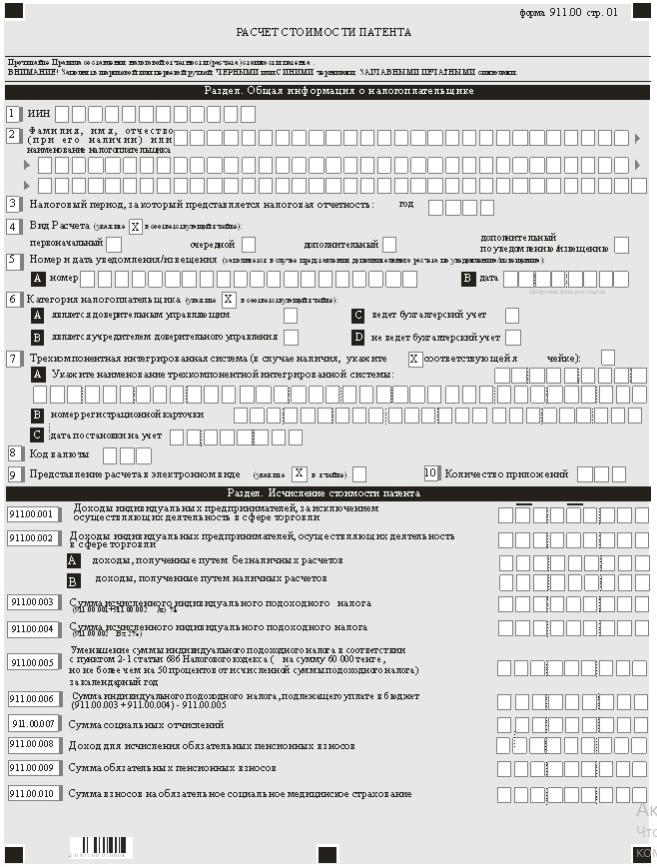

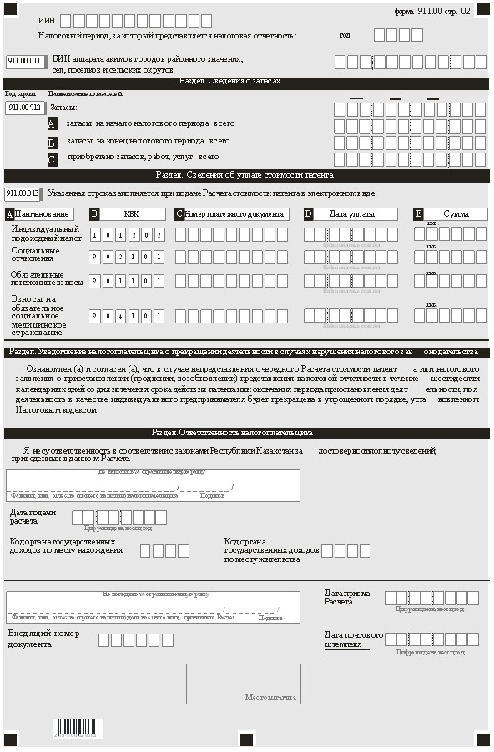

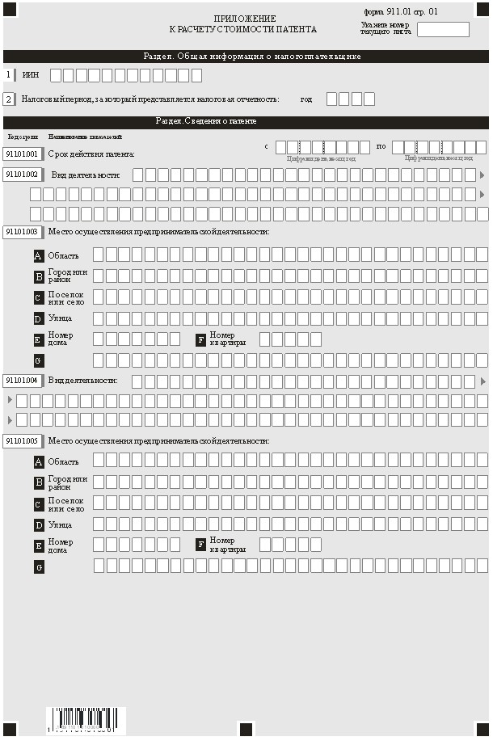

Приложение 69
к приказу Министра финансов
Республики Казахстан
от 12 февраля 2018 года № 166
Правила составления налоговой отчетности "Расчет стоимости патента (форма 911.00)"
Сноска. Правила в редакции приказа Первого заместителя Премьер-Министра РК – Министра финансов РК от 13.11.2019 № 1255 (вводится в действие по истечении десяти календарных дней после дня его первого официального опубликования).
Глава 1. Общие положения
1. Настоящие Правила составления налоговой отчетности "Расчет стоимости патента (форма 911.00)" (далее – Правила) разработаны в соответствии с Кодексом Республики Казахстан от 25 декабря 2017 года "О налогах и других обязательных платежах в бюджет" (Налоговый кодекс) и определяют порядок составления формы налоговой отчетности "Расчет стоимости патента" (далее – расчет), предназначенной для исчисления стоимости патента. В стоимость патента включаются индивидуальный подоходный налог (кроме индивидуального подоходного налога, удерживаемого у источника выплаты) и социальные платежи. Расчет составляется индивидуальными предпринимателями, применяющими специальный налоговый режим на основе патента.
2. Расчет состоит из самого расчета (форма 911.00) и приложения к нему (форма 911.01), предназначенного для отражения необходимой информации для применения специального налогового режима на основе патента.
3. При заполнении расчета не допускаются исправления, подчистки и помарки.
4. При отсутствии показателей соответствующие ячейки расчета не заполняются.
5. Приложение к расчету составляется в обязательном порядке при заполнении строк в расчете, требующих раскрытия соответствующих показателей.
6. В случае превышения количества показателей в строках, имеющихся на листе приложения к расчету, дополнительно заполняется аналогичный лист приложения к расчету.
7. В настоящих Правилах применяются следующие арифметические знаки: "–" – минус; "х" – умножение.
8. Отрицательные значения сумм обозначаются знаком "–" в первой левой ячейке соответствующей строки (графы) расчета.
9. При составлении расчета:
1) на бумажном носителе – заполняется шариковой или перьевой ручкой, черными или синими чернилами, заглавными печатными символами или с использованием печатающего устройства;
2) в электронной форме – заполняется в соответствии со статьей 208 Налогового кодекса.
10. Расчет составляется, подписывается, заверяется (электронной цифровой подписью) налогоплательщиком (налоговым агентом) на бумажном и (или) электронном носителях на казахском и (или) русском языках, в соответствии с пунктом 2 статьи 204 Налогового кодекса.
11. При представлении расчета:
1) в явочном порядке на бумажном носителе – составляется в двух экземплярах, один экземпляр возвращается налогоплательщику (налоговому агенту) с отметкой фамилии, имени и отчества (при его наличии) и подписью работника органа государственных доходов, принявшего декларацию и оттиском печати (штампа);
2) по почте заказным письмом с уведомлением на бумажном носителе – налогоплательщик получает уведомление почтовой или иной организации связи;
3) в электронной форме, допускающем компьютерную обработку информации – налогоплательщик получает уведомление о принятии или непринятии налоговой отчетности системой приема налоговой отчетности органов государственных доходов.
12. В разделах "Общая информация о налогоплательщике" приложения указываются соответствующие данные, отраженные в разделе "Общая информация о налогоплательщике" расчета.
Глава 2. Пояснение по заполнению расчета (форма 911.00)
13. В разделе "Общая информация о налогоплательщике" налогоплательщик указывает следующие данные:
1) индивидуальный идентификационный номер (далее – ИИН) налогоплательщика;
2) фамилия, имя, отчество (при его наличии) или наименование индивидуального предпринимателя.
При исполнении налогового обязательства доверительным управляющим в соответствии с договором доверительного управления имуществом или в иных случаях возникновения доверительного управления в строке указывается фамилия, имя, отчество (при его наличии) физического лица-доверительного управляющего или наименование юридического лица-доверительного управляющего в соответствии с учредительными документами;
3) налоговый период, за который представляется налоговая отчетность (расчет) (указывается арабскими цифрами);
4) вид расчета. Соответствующие ячейки отмечаются с учетом отнесения расчета к видам налоговой отчетности, указанным в статье 206 Налогового кодекса;
5) номер и дата уведомления. Ячейки отмечаются в случае представления расчета по уведомлению, предусмотренного подпунктом 4) пункта 3 статьи 206 Налогового кодекса;
6) отдельные категории налогоплательщика. Ячейки отмечаются в случае, если налогоплательщик относится к одной из категорий, указанных в строке А или В, C или D:
А – доверительный управляющий в соответствии со статьей 40 Налогового кодекса;
В – учредитель доверительного управления в соответствии со статьей 40 Налогового кодекса;
C – ведет бухгалтерский учет в соответствии с пунктом 2 статьи 2 Закона Республики Казахстан от 28 февраля 2007 года "О бухгалтерском учете и финансовой отчетности" (далее – Закон о бухгалтерском учете и финансовой отчетности);
D – не ведет бухгалтерский учет в соответствии с пунктом 2 статьи 2 Закона о бухгалтерском учете и финансовой отчетности;
7) трехкомпонентная интегрированная система. Ячейка отмечается в случае, если налогоплательщик в соответствии с пунктом 2-1 статьи 686 Налогового кодекса поставил на учет в органах государственных доходов контрольно-кассовую машину с функцией фиксации и передачи данных или установил трехкомпонентную интегрированную систему:
А – указывается наименование трехкомпонентной интегрированной системы и владельца;
В – указывается номер регистрационной карточки;
С – указывается дата постановки на учет трехкомпонентной интегрированной системы;
8) код валюты, в соответствии с приложением 23 "Классификатор валют", утвержденным решением Комиссии Таможенного союза от 20 сентября 2010 года № 378 "О классификаторах, используемых для заполнения таможенных деклараций";
9) ячейка отмечается при представлении расчета в электронном виде;
10) количество представленных приложений.
14. В разделе "Исчисление стоимости патента":
1) в строке 911.00.001 указываются доходы индивидуальных предпринимателей, за исключением осуществляющих деятельность в сфере торговли, определяемые в соответствии со статьей 681 Налогового кодекса, с учетом корректировок, производимых в соответствии с пунктом 6 указанной статьи Налогового кодекса;
2) в строке 911.00.002 указываются доходы индивидуальных предпринимателей, осуществляющих деятельность в сфере торговли, определяемые в соответствии со статьей 681 Налогового кодекса, с учетом корректировок, производимых в соответствии с пунктом 6 статьи 681 Налогового кодекса.
В строке А, отмечаются доходы, полученные путем безналичных расчетов.
В строке В, отмечаются доходы, полученные путем наличных расчетов;
3) в строке 911.00.003 указывается сумма исчисленного индивидуального подоходного налога, определяемая по формуле: ((911.00.001+911.00.002А) х 1%). При этом исчисленная сумма налога подлежит округлению до 1 тенге: сумма в 50 и более тиын принимается за один тенге, сумма меньше 50 тиын в расчет не принимается;
4) в строке 911.00.004 указывается сумма исчисленного индивидуального подоходного налога, подлежащего уплате в бюджет, определяемая по формуле: 911.00.002 В х 2 %.
При этом исчисленная сумма налога подлежит округлению до 1 тенге: сумма в 50 и более тиын принимается за один тенге, сумма меньше 50 тиын в расчет не принимается;
5) в строке 911.00.005 указывается уменьшение суммы индивидуального подоходного налога в соответствии с пунктом 2-1 статьи 686 Налогового кодекса (на сумму 60 000 тенге, но не более чем на 50 процентов от исчисленной суммы индивидуального подоходного налога) за календарный год.
Уменьшение налога производится в целом за весь налоговый период одномоментно при исчислении суммы индивидуального подоходного налога в последнем очередном или дополнительном расчете стоимости патента за налоговый период, в котором впервые поставлена на учет в органах государственных доходов такая контрольно-кассовая машина с функцией фиксации и передачи данных или установлена трехкомпонентная интегрированная система;
6) в строке 911.006 указывается сумма индивидуального подоходного налога, подлежащего уплате в бюджет, определяемая по формуле (911.00.003+911.00.004) - 911.00.005;
7) в строке 911.00.007 указывается сумма социальных отчислений в Государственный фонд социального страхования, исчисленных в соответствии с Законом Республики Казахстан от 25 апреля 2003 года "Об обязательном социальном страховании";
8) в строке 911.00.008 указывается заявленный доход для исчисления обязательных пенсионных взносов в накопительные пенсионные фонды, определяемый в порядке, установленном пенсионным законодательством Республики Казахстан;
9) в строке 911.00.009 указывается сумма обязательных пенсионных взносов в накопительные пенсионные фонды, определяемая в порядке, установленном пенсионным законодательством Республики Казахстан;
10) в строке 911.00.010 указывается сумма взносов на обязательное социальное медицинское страхование в соответствии с Законом Республики Казахстан от 16 ноября 2015 года "Об обязательном социальном медицинском страховании";
11) в строке 911.00.011 указывается БИН аппарата акимов городов районного значения, сел, поселков, сельских округов по месту нахождения индивидуального предпринимателя.
При этом местом нахождения индивидуального предпринимателя признается место преимущественного осуществления деятельности индивидуального предпринимателя, заявленное им при постановке на регистрационный учет в органе государственных доходов в качестве индивидуального предпринимателя.
15. В разделе "Сведения о запасах":
в строке 911.00.012 указывается стоимость запасов:
в строке А указывается стоимость запасов на начало налогового периода всего;
в строке В указывается стоимость запасов на конец налогового периода всего;
в строке С указывается стоимость приобретенных запасов, работ, услуг, всего.
Данная строка заполняется в случае применения трехкомпонентной интегрированной системы.
16. При представлении Расчета в электронной форме в разделе "Сведения об уплате стоимости патента" в строках 911.00.013 А, 911.00.013 В, 911.00.013 С, 911.00.013 D, 911.00.013 Е указываются сведения по индивидуальному подоходному налогу, социальным отчислениям, обязательным пенсионным взносам и взносам на обязательное социальное медицинское страхование (наименование платежа, КБК (код бюджетной классификации), номер платежного документа, дата уплаты, сумма), уплаченных в соответствии со статьей 685 Налогового кодекса.
17. В разделе "Уведомление налогоплательщика о прекращении деятельности в случаях нарушения налогового законодательства" указывается, что налогоплательщик ознакомлен (а) и согласен (а), что в случае непредставления очередного расчета стоимости патента или налогового заявления о приостановлении (продлении, возобновлении) представления налоговой отчетности в течение шестидесяти календарных дней со дня истечения срока действия патента или окончания периода приостановления деятельности, моя деятельность в качестве индивидуального предпринимателя будет прекращена в упрощенном порядке, установленном Налоговым кодексом.
18. В разделе "Ответственность налогоплательщика" указывается:
1) в поле "Фамилия, имя, отчество (при его наличии) налогоплательщика" фамилия, имя, отчество (при его наличии) индивидуального предпринимателя в соответствии с документами, удостоверяющими личность;
2) дата представления расчета в орган государственных доходов;
3) код органа государственных доходов по месту нахождения.
При этом местом нахождения индивидуального предпринимателя признается место преимущественного осуществления деятельности индивидуального предпринимателя, заявленное им при постановке на регистрационный учет в органе государственных доходов в качестве индивидуального предпринимателя;
4) код органа государственных доходов по месту жительства.
При этом местом жительства физического лица признается место регистрации гражданина в соответствии с законодательством Республики Казахстан о регистрации граждан;
5) в поле "Фамилия, имя, отчество (при его наличии) должностного лица, принявшего расчет" фамилия, имя, отчество (при его наличии) работника органа государственных доходов, принявшего расчет;
6) дата приема расчета работником органа государственных доходов в соответствии с пунктом 2 статьи 209 Налогового кодекса;
7) входящий номер расчета, присваиваемый органом государственных доходов;
8) дата почтового штемпеля, проставленного почтовой или иной организацией связи.
Подпункты 5), 6), 7) и 8) настоящего пункта заполняются работником органа государственных доходов, принявшим декларацию на бумажном носителе.
Глава 3. Пояснение по заполнению формы 911.01
19. Форма 911.01 предназначена для отражения информации, необходимой для расчета стоимости патента и подлежит заполнению индивидуальным предпринимателем в обязательном порядке.
20. В разделе "Сведения о патенте":
1) в строке 911.01.001 указывается срок применения специального налогового режима на основе патента;
2) в строке 911.01.002 указывается вид осуществляемой предпринимательской деятельности;
3) в строках 911.01.003 A, 911.01.003 B, 911.01.003 C, 911.01.003 D, 911.01.003 E, 911.01.003 F указываются сведения о месте осуществления предпринимательской деятельности (наименование области, города или района, поселка или села, улицы, номера дома и квартиры (при наличии)).
В строке 911.01.003 G указывается наименование объекта коммерческой недвижимости, включая торговые объекты, номер или наименование отдела при осуществлении предпринимательской деятельности в объектах коммерческой недвижимости, включая торговые объекты. В случае осуществления предпринимательской деятельности в области автомобильных перевозок пассажиров и багажа в строке 911.01.003 G указывается номер или сообщение маршрута;
4) в случае осуществления деятельности по сдаче в аренду имущества в разных населенных пунктах дополнительно заполняются строки:
911.01.004 – вид осуществляемой предпринимательской деятельности;
911.01.005 – иное место осуществления предпринимательской деятельности, отличное от места нахождения (регистрации) индивидуального предпринимателя.
Приложение 70
к приказу Министра финансов
Республики Казахстан
от 12 февраля 2018 года № 166

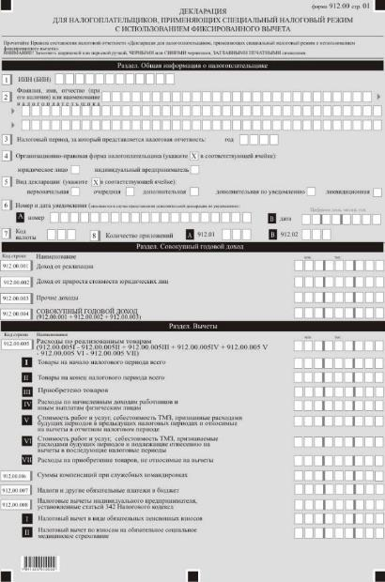

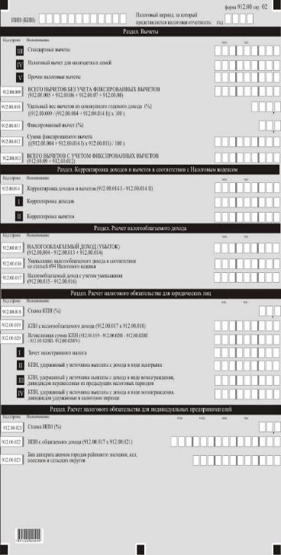

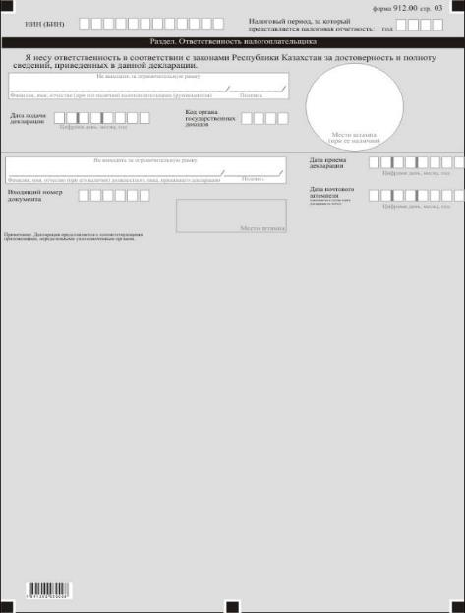

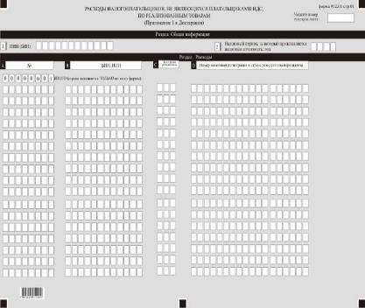

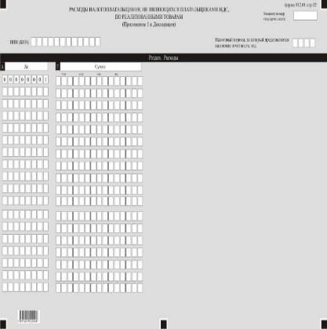

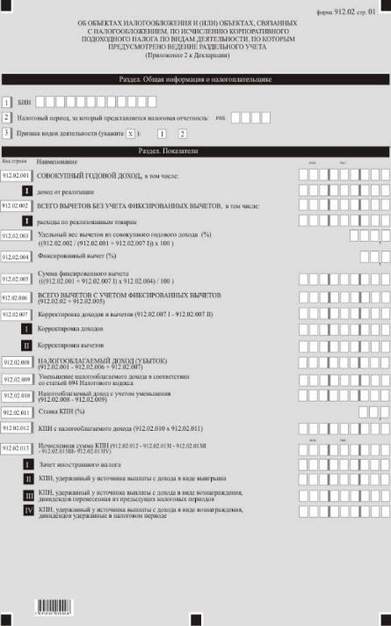

Приложение 71
к приказу Министра финансов
Республики Казахстан
от 12 февраля 2018 года № 166
Правила
составления налоговой отчетности "Декларация для налогоплательщиков, применяющих специальный налоговый режим с использованием фиксированного вычета (форма 912.00)"
Глава 1. Общие положения
1. Настоящие Правила составления налоговой отчетности "Декларация для налогоплательщиков, применяющих специальный налоговый режим с использованием фиксированного вычета (форма 912.00)" (далее – Правила) разработаны в соответствии с Кодексом Республики Казахстан от 25 декабря 2017 года "О налогах и других обязательных платежах в бюджет" (Налоговый кодекс) и определяют порядок составления формы налоговой отчетности "Декларация для налогоплательщиков, применяющих специальный налоговый режим с использованием фиксированного вычета" (далее – Декларация). Декларация составляется индивидуальными предпринимателями и юридическими лицами-резидентами.
2. Декларация состоит из самой декларации (форма 912.00), приложений к ней (формы с 912.01 по 912.02), предназначенных для детального отражения информации об исчислении налогового обязательства.
3. При заполнении декларации не допускаются исправления, подчистки и помарки.
4. При отсутствии показателей соответствующие ячейки декларации не заполняются.
5. Приложения к декларации составляются при заполнении строк в декларации, требующих раскрытия соответствующих показателей.
6. Приложения к декларации не составляются при отсутствии данных, подлежащих отражению в них.
7. В случае превышения количества показателей в строках, имеющихся на листе приложения к декларации, дополнительно заполняется аналогичный лист приложения к декларации.
8. В настоящих Правилах применяются следующие арифметические знаки: "+" – плюс; "–" – минус; "х" – умножение; "/" – деление; "=" – равно.
9. Отрицательные значения сумм обозначаются знаком "–" в первой левой ячейке соответствующей строки (графы) декларации.
10. При составлении декларации:
1) на бумажном носителе – заполняется шариковой или перьевой ручкой, черными или синими чернилами, заглавными печатными символами или с использованием печатающего устройства;
2) в электронной форме – заполняется в соответствии со статьей 208 Налогового кодекса.
11. Декларация составляется, подписывается, заверяется (печатью в установленных законодательством Республики Казахстан случаях либо электронной цифровой подписью) налогоплательщиком (налоговым агентом) на бумажном и (или) электронном носителях на казахском и (или) русском языках, в соответствии с пунктом 2 статьи 204 Налогового кодекса.
12. При представлении декларации:
1) в явочном порядке на бумажном носителе – составляется в двух экземплярах, один экземпляр возвращается налогоплательщику (налоговому агенту) с отметкой фамилии, имени, отчества (при его наличии) и подписью работника органа государственных доходов, принявшего декларацию и оттиском печати (штампа);
2) по почте заказным письмом с уведомлением на бумажном носителе – налогоплательщик (налоговый агент) получает уведомление почтовой или иной организации связи;
3) в электронной форме, допускающем компьютерную обработку информации – налогоплательщик (налоговый агент) получает уведомление о принятии или непринятии налоговой отчетности системой приема налоговой отчетности органов государственных доходов.
13. В разделах "Общая информация о налогоплательщике" приложений к декларации указываются соответствующие данные, отраженные в разделе "Общая информация о налогоплательщике" декларации.
Глава 2. Пояснение по заполнению декларации (форма 912.00)
14. В разделе "Общая информация о налогоплательщике" налогоплательщик указывает следующие данные:
1) индивидуальный идентификационный номер (бизнес- идентификационный) номер (далее – ИИН (БИН)) налогоплательщика;
2) Фамилия, имя, отчество (при его наличии) или наименование налогоплательщика – фамилия, имя, отчество (при его наличии) или наименование юридического лица в соответствии с учредительными документами или индивидуального предпринимателя;
3) налоговый период, за который представляется налоговая отчетность (год) – отчетный налоговый период, за который представляется декларация (указывается арабскими цифрами);
4) организационно-правовая форма налогоплательщика;
5) вид декларации.
Соответствующие ячейки отмечаются с учетом отнесения декларации к видам налоговой отчетности, указанным в статье 206 Налогового кодекса;
6) номер и дата уведомления.
Строки заполняются в случае представления вида декларации, предусмотренного подпунктом 4) пункта 3 статьи 206 Налогового кодекса;
7) код валюты в соответствии с приложением 23 "Классификатор валют", утвержденным решением Комиссии Таможенного союза от 20 сентября 2010 года № 378 "О классификаторах, используемых для заполнения таможенных деклараций" (далее – решение 378);
8) количество представленных приложений в соответствующей ячейке.
15. В разделе "Совокупный годовой доход":
1) в строке 912.00.001 указывается сумма дохода от реализации, определяемая в соответствии со статьями 690 и 691 Налогового кодекса;
2) в строке 912.00.002 указывается сумма дохода от прироста стоимости;
3) в строке 912.00.003 указывается сумма прочих доходов налогоплательщика, включаемых в совокупный годовой доход в соответствии с Налоговым кодексом;
4) в строке 912.00.004 указывается общая сумма совокупного годового дохода. Определяется как 912.00.001 + 912.00.002 + 912.00.003.
16. В разделе "Вычеты":
1) в строке 912.00.005 указывается себестоимость реализованных (использованных) товаров относимые на вычеты в соответствии с подпунктом 1) пункта 2 статьи 692 Налогового кодекса. Определяется как 912.00.005 I – 912.00.005 II + 912.00.005 III + 912.00.005 IV + 912.00.005 V – 912.00.005 VI – 912.00.005 VII;
в строке 912.00.005 I указывается балансовая стоимость товаров на начало налогового периода. Указанная строка заполняется согласно данным, определенным по бухгалтерскому балансу на начало налогового периода. У налогоплательщика, представляющего свою первоначальную декларацию, товары на начало налогового периода могут отсутствовать;
строка 912.00.005 II заполняется согласно данным бухгалтерского баланса на конец налогового периода. В ликвидационной декларации, представляемой налогоплательщиком в течение налогового периода, строка 912.00.005 II заполняется на основании данных ликвидационного баланса;
в строке 912.00.005 III указывается стоимость поступивших в течение налогового периода товаров, в том числе приобретенных, полученных безвозмездно, в результате реорганизации путем присоединения, в качестве вклада в уставный капитал, а также поступивших по иным основаниям;
в строке 912.00.005 IV указывается сумма расходов по начисленным доходам работников и иным выплатам физическим лицам, относимые на вычеты;
в строке 912.00.005 V указываются стоимость работ и услуг, себестоимость ТМЗ, которые были признаны расходами будущих периодов в предыдущих налоговых периодах и относятся на вычеты в отчетном налоговом периоде;
в строке 912.00.005 VI указываются стоимость работ и услуг, себестоимость ТМЗ, которые были признаны в отчетном налоговом периоде расходами будущих периодов и подлежат отнесению на вычеты в последующие налоговые периоды;
в строке 912.00.005 VII указываются расходы на приобретение товаров, не относимые на вычеты;
2) в строке 912.00.006 указывается сумма компенсаций при служебных командировках, в соответствии с подпунктом 4) пункта 2 статьи 692 Налогового кодекса;
3) в строке 912.00.007 указывается сумма вычета по налогам и другим обязательным платежам в бюджет в соответствии с подпунктом 3 пункта 2 статьи 692 Налогового кодекса;
4) в строке 912.00.008 указывается сумма налоговых вычетов индивидуального предпринимателя, в соответствии со статьей 342 Налогового кодекса, если он не применил их как физическое лицо, в том числе у налогового агента;
в строке 912.00.008 I указывается налоговый вычет в виде обязательных пенсионных взносов – в размере, установленном законодательством Республики Казахстан о пенсионном обеспечении;
в строке 912.00.008 II указывается налоговый вычет по взносам на обязательное социальное медицинское страхование;
в строке 912.00.008 III указываются стандартные налоговые вычеты, предусмотренные статьей 346 Налогового кодекса;
в строке 912.00.008 IV указывается налоговый вычет для многодетных семей;
в строке 912.00.008 V указываются прочие налоговые вычеты, которые включают в себя: налоговый вычет по добровольным пенсионным взносам, налоговый вычет на обучение, налоговый вычет на медицину, налоговый вычет по вознаграждениям;
5) в строке 912.00.009 указывается общая сумма вычетов, без учета фиксированных вычетов, определенная как сумма строк с 912.00.005 по 912.00.008;
6) в строке 912.00.010 указывается удельный вес вычетов из совокупного годового дохода (%), определяемый по формуле: (912.00.009/(912.00.004 + 912.00.014 I)) х 100;
7) в строке 912.00.011 указывается % фиксированного вычета, в пределах установленных статьей 693 Налогового кодекса;
8) в строке 912.00.012 указывается сумма фиксированного вычета определяемая по формуле: ((912.00.004 + 912.00.014 I) х 912.00.011)/100);
9) в строке 912.00.013 указывается общая сумма вычетов, с учетом фиксированных вычетов (912.00.09 + 912.00.012).
17. В разделе "Корректировка доходов и вычетов в соответствии с Налоговым кодексом":
в строке 912.00.014 указывается сумма корректировок доходов и вычетов, определяемая в соответствии со статьей 691 Налогового кодекса. Определяется как разница строк 912.00.014 I и 912.00.014 II (912.00.014 I – 912.00.014 II);
в строке 912.00.014 I указывается сумма корректировки доходов, определяемая в соответствии со статьей 691 Налогового кодекса;
в строке 912.00.014 II указывается сумма корректировки вычетов, определяемая в соответствии с пунктом 7 статьи 692 Налогового кодекса.
18. В разделе "Расчет налогооблагаемого дохода":
1) в строке 912.00.015 указывается налогооблагаемый доход (убыток). Определяется как 912.00.004 – 912.00.013 + 912.00.014;
2) в строке 912.00.016 указывается сумма уменьшения налогооблагаемого дохода в соответствии со статьей 694 Налогового кодекса;
3) в строке 912.00.017 указывается налогооблагаемый доход с учетом уменьшения, исчисленного в соответствии со статьей 694 Налогового кодекса. Определяется как разница строк 912.00.015 и 912.00.016 (912.00.015 – 912.00.016). В случае, если строка 912.00.016 больше строки 912.00.015, в строке 912.00.017 указывается ноль.
19. В разделе "Расчет налогового обязательства для юридических лиц":
1) в строке 912.00.018 указывается ставка корпоративного подоходного налога (далее – КПН) в соответствии со статьей 313 Налогового кодекса в процентах. В случае, если налогоплательщик использует одновременно ставки в размере 20 и 10 процентов, то строка 912.00.018 не заполняется;
2) в строке 912.00.019 указывается сумма КПН с налогооблагаемого дохода. Определяется как произведение строк 912.00.017 и 912.00.018 (912.00.017 x 912.00.018). В случае, если налогоплательщик использует одновременно ставки в размере 20 и 10 процентов, то в строке 912.00.019 указывается сумма КПН, определенная на основе данных раздельного налогового учета;
3) в строке 912.00.020 указывается сумма исчисленного КПН за налоговый период в соответствии со статьей 695 Налогового кодекса. Определяется как разница строк 912.00.019, 912.00.020 I, 912.00.020 II, 912.00.020 III и 912.00.020 IV (912.00.019 – 912.00.020 I – 912.00.020 II – 912.00.020 III – 912.00.020 IV). Если полученная разница меньше ноля, то в строке 912.00.020 указывается ноль:
в строке 912.00.020 I указывается сумма уплаченных за пределами Республики Казахстан налогов на доходы или идентичного вида подоходного налога с доходов, полученных налогоплательщиком–резидентом из источников за пределами Республики Казахстан, которая зачитывается при уплате КПН в Республике Казахстан в соответствии со статьей 303 Налогового кодекса;
в строке 912.00.020 II указывается сумма КПН, удержанного в налоговом периоде у источника выплаты с дохода в виде выигрыша, которая в соответствии с пунктом 2 статьи 302 Налогового кодекса уменьшает сумму КПН, подлежащего уплате в бюджет;
в строке 912.00.020 III указывается сумма КПН, удержанного у источника выплаты с дохода в виде вознаграждения, дивидендов, и перенесенная из предыдущих налоговых периодов в соответствии с пунктом 3 статьи 302 Налогового кодекса;
в строке 912.00.020 IV указывается сумма КПН, удержанного в налоговом периоде у источника выплаты с дохода в виде вознаграждения, дивидендов, которая в соответствии с пунктом 2 статьи 302 Налогового кодекса уменьшает сумму КПН, подлежащего уплате в бюджет.
20. В разделе "Расчет налогового обязательства для индивидуальных предпринимателей":
1) в строке 912.00.021 указывается ставка индивидуального подоходного налога (далее – ИПН) в соответствии с пунктом 1 статьи 320 Налогового кодекса в процентах;
2) в строке 912.00.022 указывается сумма исчисленного ИПН за налоговый период в соответствии со статьей 696 Налогового кодекса. Определяется как произведение строк 912.00.017 и 912.00.021 (912.00.017 x 912.00.021);
3) в строке 910.00.023 указывается БИН аппарата акимов городов районного значения, сел, поселков, сельских округов по месту нахождения индивидуального предпринимателя.
При этом местом нахождения индивидуального предпринимателя признается место преимущественного осуществления деятельности индивидуального предпринимателя, заявленное при постановке на регистрационный учет в органе государственных доходов в качестве индивидуального предпринимателя.
21. В разделе "Ответственность налогоплательщика":
1) в поле "Фамилия, имя, отчество (при его наличии) налогоплательщика (Руководителя)" указываются фамилия, имя, отчество (при его наличии) налогоплательщика (руководителя);
2) дата подачи декларации – дата представления декларации в орган государственных доходов;
3) код органа государственных доходов – код органа государственных доходов по месту регистрации налогоплательщика;
4) в поле "Фамилия, имя, отчество (при его наличии) должностного лица, принявшего декларацию" указываются фамилия, имя, отчество (при его наличии) работника органа государственных доходов, принявшего декларацию;
5) дата приема декларации – дата представления декларации в соответствии с пунктом 2 статьи 209 Налогового кодекса;
6) входящий номер документа – регистрационный номер декларации, присваиваемый органом государственных доходов;
7) дата почтового штемпеля – дата почтового штемпеля, проставленного почтовой или иной организацией связи.
Подпункты 4), 5), 6) и 7) настоящего пункта заполняются работником органа государственных доходов, принявшим декларацию на бумажном носителе.
Глава 3. Пояснение по заполнению формы 912.01 – Расходы налогоплательщиков, не являющихся плательщиками НДС, по реализованным товарам
22. Данная форма заполняется лицами, не являющимися плательщиками налога на добавленную стоимость. В форме отражаются сведения по приобретенным товарам.
23. В разделе "Расходы":
1) в графе А указывается порядковый номер строки;
2) в графе B указывается ИИН (БИН) налогоплательщика-контрагента;
3) в графе C указывается код страны резидентства нерезидента-контрагента. При заполнении кода страны используется кодировка стран в соответствии с приложением 22 "Классификатор стран мира" к решению 378;
4) в графе D указывается номер налоговой регистрации нерезидента- контрагента в стране резидентства. Графа заполняется при отражении в графе С кода страны резидентства;
5) в графе E указывается стоимость приобретенных товаров.
Глава 4. Пояснение по заполнению формы 912.02 - Об объектах налогообложения и (или) объектах, связанных с налогообложением, по исчислению корпоративного подоходного налога по видам деятельности, по которым предусмотрено ведение раздельного учета (форма 912.02)
24. Данная форма предназначена для отражения информации об объектах налогообложения и (или) объектах, связанных с налогообложением, по исчислению корпоративного подоходного налога по видам деятельности, в отношении которых предусмотрены разные ставки в соответствии с пунктами 1 и 2 статьи 313 Налогового кодекса.
Заполнение данной формы осуществляется:
1) отдельно по каждому признаку видов деятельности;
2) в случае осуществления деятельности по договору доверительного управления, в соответствии с которым на доверительного управляющего возложены обязательства по исчислению, уплате и представлению налоговой отчетности по корпоративному подоходному налогу – отдельно по налоговому обязательству доверительного управляющего по договору доверительного управления и по налоговому обязательству учредителя доверительного управления по договору доверительного управления.
При этом налогоплательщик может заполнить максимум два экземпляра формы 912.02.
В строке 3 отмечается ячейка, соответствующая видам деятельности, по которым предусмотрены разные ставки:
признак 1 – виды деятельности, на которые распространяется специальный налоговый режим в соответствии со статьями 690, 691, 692, 693, 694, 695 и 696 Налогового кодекса с исчислением корпоративного подоходного налога по ставке, предусмотренной пунктом 1 статьи 313 Налогового кодекса;
признак 2 – виды деятельности, на которые распространяется специальный налоговый режим в соответствии со статьями 690, 691, 692, 693, 694, 695 и 696Налогового кодекса с исчислением корпоративного подоходного налога по ставке, предусмотренной пунктом 2 статьи 313 Налогового кодекса.
25. В разделе "Показатели":
1) в строке 912.02.001 указывается совокупный годовой доход;
в строке 912.02.001 I указывается доход от реализации, определяемый в соответствии со статьями 690 и 691 Налогового кодекса;
2) в строке 912.02.002 указывается общая сумма вычетов, без учета фиксированных вычетов;
в строке 912.02.002 I указывается себестоимость реализованных (использованных) товаров относимые на вычеты в соответствии с подпунктом 1) пункта 2 статьи 692 Налогового кодекса;
3) в строке 912.02.003 указывается удельный вес вычетов из совокупного годового дохода (%) определяемая по формуле: (912.02.002/(912.02.001 + 912.02.007 I)) х 100);
4) в строке 912.02.004 указывается % фиксированного вычета, в пределах установленных статьей 693 Налогового кодекса;
5) в строке 912.02.005 указывается сумма фиксированного вычета определяемая по формуле: ((912.02.001 + 912.02.007 I) х 912.02.004)/100).
При этом общая сумма расходов, относимых на вычеты, при применении фиксированного вычета, по формам 912.02, не должна превышать 70 процентов от суммы общего совокупного годового дохода с учетом корректировок, предусмотренных пунктом 4 статьи 691 Налогового Кодекса.
К примеру,
1. по виду деятельности, на которые распространяется специальный налоговый режим в соответствии со статьями 690, 691, 692, 693, 694, 695 и 696 Налогового кодекса с исчислением корпоративного подоходного налога по ставке, предусмотренной пунктом 1 статьи 313 Налогового кодекса:
– совокупный годовой доход с учетом корректировок, предусмотренных пунктом 4 статьи 691 Налогового Кодекса – 40 млн. тенге;
– сумма вычетов – 30 млн. тенге (75 % от совокупного годового дохода);
– фиксированный вычет не применяется.
2. По виду деятельности, на которые распространяется специальный налоговый режим в соответствии со статьями 690, 691, 692, 693, 694, 695 и 696 Налогового кодекса с исчислением корпоративного подоходного налога по ставке, предусмотренной пунктом 2 статьи 313 Налогового кодекса:
– совокупный годовой доход с учетом корректировок, предусмотренных пунктом 4 статьи 691 Налогового Кодекса – 60 млн. тенге;
– сумма вычетов – 30 млн. тенге (50 % от совокупного годового дохода);
– при этом сумма фиксированного вычета составит не более 10 млн. тенге (вычеты =30 млн. тенге + 30 млн. тенге/совокупный годовой доход с учетом корректировок = 40 млн. тенге + 60 млн. тенге*100, должно быть меньше или равно 70);
6) в строке 912.02.006 указывается общая сумма вычетов, с учетом фиксированных вычетов (912.02.002+912.02.005);
7) в строке 912.02.007 указывается сумма корректировок доходов и вычетов, определяемая в соответствии со статьей 691 Налогового кодекса. Определяется как разница строк 912.02.007 I и 912.02.007 II (912.02.007 I – 912.02.007 II):
в строке 912.02.007 I указывается сумма корректировки доходов, определяемая в соответствии со статьи 691 Налогового кодекса;
в строке 912.02.007 II указывается сумма корректировки вычетов, определяемая в соответствии с пунктом 7 статьи 692 Налогового кодекса;
8) в строке 912.02.008 указывается налогооблагаемый доход (убыток). Определяется как 912.02.001 – 912.02.006 + 912.02.007;
9) в строке 912.02.009 указывается сумма уменьшения налогооблагаемого дохода в соответствии со статьей 694 Налогового кодекса;
10) в строке 912.02.010 указывается налогооблагаемый доход с учетом уменьшения, исчисленного в соответствии со статьей 694 Налогового кодекса. Определяется как разница строк 912.02.008 и 912.02.009 (912.02.008 – 912.02.009). В случае, если строка 912.02.009 больше строки 912.02.008, в строке 912.02.010 указывается ноль;
11) в строке 912.02.011 указывается ставка КПН в соответствии со статьей 313 Налогового кодекса в процентах;
12) в строке 912.02.012 указывается сумма КПН с налогооблагаемого дохода. Определяется как произведение строк 912.02.010 и 912.02.011 (912.02.010 x 912.02.011);
13) в строке 912.02.013 указывается сумма исчисленного корпоративного подоходного налога за налоговый период в соответствии со статьей 695 Налогового кодекса. Определяется как разница строк 912.02.012, 912.02.013 I, 912.02.013 II, 912.02.013 III и 912.02.013 IV (912.02.012 – 912.02.013 I – 912.02.013 II – 912.02.013 III – 912.02.013 IV). Если полученная разница меньше ноля, то в строке 912.02.013 указывается ноль:
в строке 912.02.013 I указывается сумма уплаченных за пределами Республики Казахстан налогов на доходы или идентичного вида подоходного налога с доходов, полученных налогоплательщиком-резидентом из источников за пределами Республики Казахстан, которая зачитывается при уплате корпоративного подоходного налога в Республике Казахстан в соответствии со статьей 303 Налогового кодекса;
в строке 912.02.013 II указывается сумма корпоративного подоходного налога, удержанного в налоговом периоде у источника выплаты с дохода в виде выигрыша, которая в соответствии с пунктом 2 статьи 302 Налогового кодекса уменьшает сумму корпоративного подоходного налога, подлежащего уплате в бюджет;
в строке 912.02.013 III указывается сумма корпоративного подоходного налога, удержанного у источника выплаты с дохода в виде вознаграждения, дивидендов, и перенесенная из предыдущих налоговых периодов в соответствии с пунктом 3 статьи 302 Налогового кодекса;
в строке 912.02.013 IV указывается сумма корпоративного подоходного налога, удержанного в налоговом периоде у источника выплаты с дохода в виде вознаграждения, дивидендов, которая в соответствии с пунктом 2 статьи 302 Налогового кодекса уменьшает сумму корпоративного подоходного налога, подлежащего уплате в бюджет.
Приложение 72
к приказу Министра финансов
Республики Казахстан
от 12 февраля 2018 года № 166

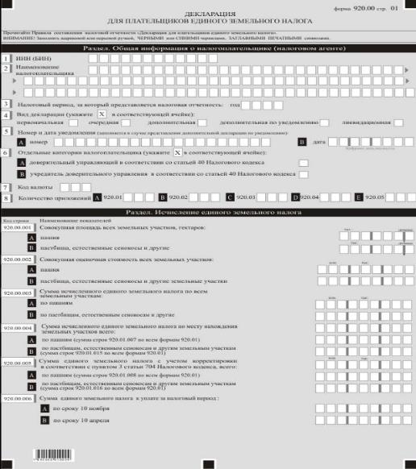

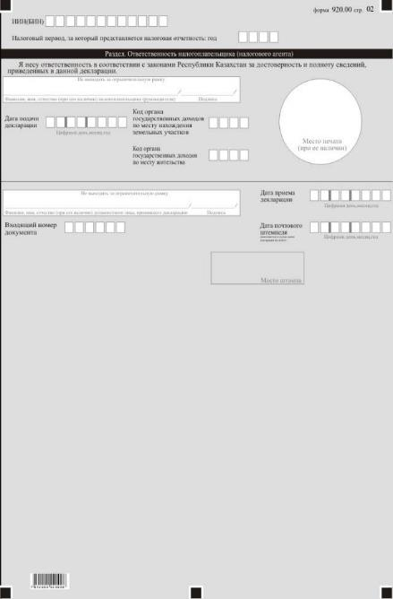

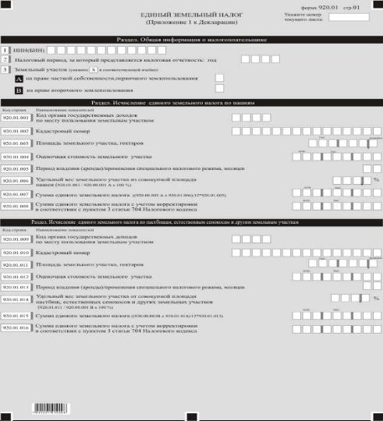

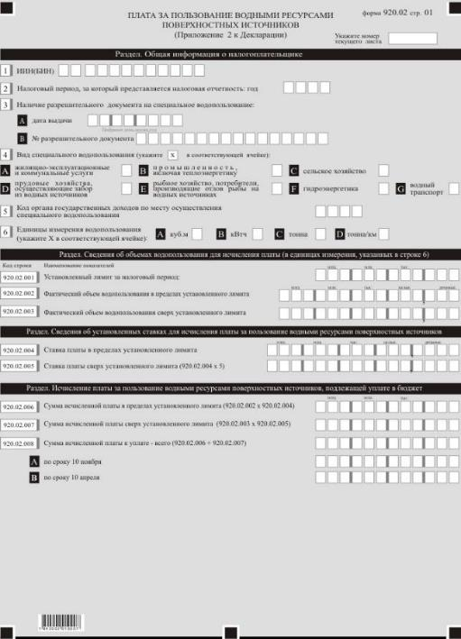

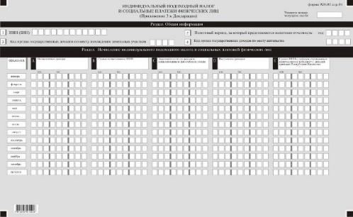

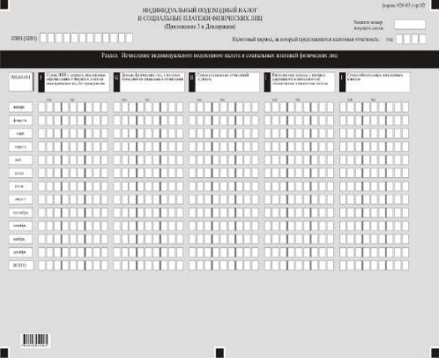

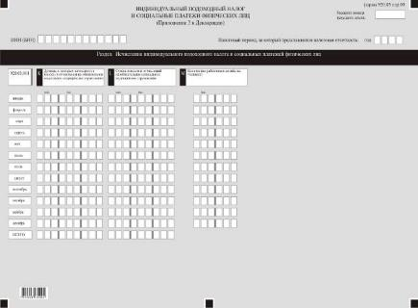

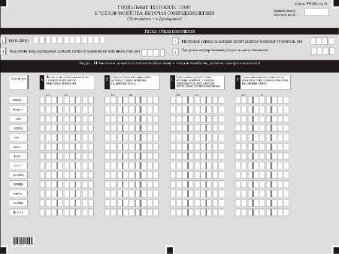

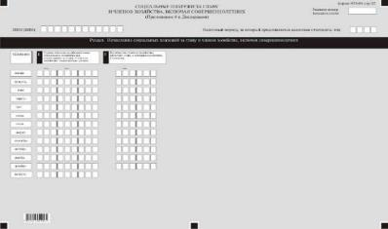

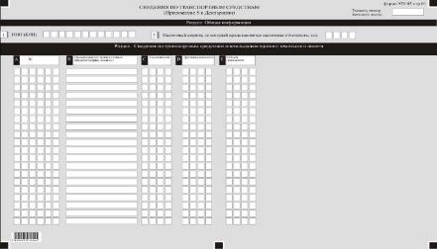

Приложение 73
к приказу Министра финансов
Республики Казахстан
от 12 февраля 2018 года № 166
Правила
составления налоговой отчетности "Декларация для плательщиков единого земельного налога (форма 920.00)"
Глава 1. Общие положения
1. Настоящие Правила составления налоговой отчетности "Декларация для плательщиков единого земельного налога (форма 920.00)" (далее – Правила) разработаны в соответствии с Кодексом Республики Казахстан от 25 декабря 2017 года "О налогах и других обязательных платежах в бюджет" (Налоговый кодекс) и определяют порядок составления налоговой отчетности "Декларация для плательщиков единого земельного налога" (далее – декларация), предназначенной для исчисления единого земельного (далее – ЕЗН) и индивидуального подоходного налога (далее – ИПН), удерживаемого у источника выплаты, платы за пользование водными ресурсами поверхностных источников, а также социальных платежей. Декларация составляется налогоплательщиками, применяющими специальный налоговый режим для крестьянских или фермерских хозяйств.
2. Декларация состоит из самой декларации (форма 920.00) и приложений к ней (формы с 920.01 по 920.05), предназначенных для детального отражения информации об исчислении налогового обязательства.
3. При заполнении декларации не допускаются исправления, подчистки и помарки.
4. При отсутствии показателей соответствующие ячейки декларации не заполняются.
5. Приложения к декларации составляются в обязательном порядке при заполнении строк в декларации, требующих раскрытия соответствующих показателей.
6. Приложения к декларации не составляются при отсутствии данных, подлежащих отражению в них.
7. В случае превышения количества показателей в строках, имеющихся на листе приложения к декларации, дополнительно заполняется аналогичный лист приложения к декларации.
8. В настоящих Правилах применяются следующие арифметические знаки: "+" – плюс; "–" – минус; "х" – умножение; "/" – деление; "=" – равно.
9. Отрицательные значения сумм обозначаются знаком "–" в первой левой ячейке соответствующей строки (графы) декларации.
10. При составлении декларации:
1) на бумажном носителе – заполняется шариковой или перьевой ручкой, черными или синими чернилами, заглавными печатными символами или с использованием печатающего устройства;
2) в электронной форме – заполняется в соответствии со статьей 208 Налогового кодекса.
11. Декларация составляется, подписывается, заверяется (печатью в установленных законодательством Республики Казахстан случаях либо электронной цифровой подписью) налогоплательщиком (налоговым агентом) на бумажном и (или) электронном носителях на казахском и (или) русском языках, в соответствии с пунктом 2 статьи 204 Налогового кодекса.
12. При представлении декларации:
1) в явочном порядке на бумажном носителе – составляется в двух экземплярах, один экземпляр возвращается налогоплательщику (налоговому агенту) с отметкой фамилии, имени, отчества (при его наличии) и подписью работника органа государственных доходов, принявшего Декларацию и оттиском печати (штампа);
2) по почте заказным письмом с уведомлением на бумажном носителе – налогоплательщик (налоговый агент) получает уведомление почтовой или иной организации связи;
3) в электронной форме, допускающем компьютерную обработку информации – налогоплательщик (налоговый агент) получает уведомление о принятии или непринятии налоговой отчетности системой приема налоговой отчетности органов государственных доходов.
13. В разделах "Общая информация о налогоплательщике (налоговом агенте)" приложений указываются соответствующие данные, отраженные в разделе "Общая информация о налогоплательщике" Декларации.
Глава 2. Пояснение по заполнению декларации (форма 920.00)
14. В разделе "Общая информация о налогоплательщике (налоговом агенте)" налогоплательщик (налоговый агент) указывает следующие данные:
1) индивидуальный идентификационный номер (бизнес-идентификационный) номер (далее – ИИН (БИН)) налогоплательщика;
2) наименование налогоплательщика – Фамилия, имя, отчество (при его наличии) физического лица и наименование крестьянского или фермерского хозяйства (при его наличии).
При исполнении налогового обязательства доверительным управляющим в соответствии с договором доверительного управления имуществом или в иных случаях возникновения доверительного управления в строке указывается фамилия, имя, отчество (при его наличии) физического лица-доверительного управляющего или наименование юридического лица-доверительного управляющего в соответствии с учредительными документами;
3) налоговый период, за который представляется налоговая отчетность – отчетный налоговый период, за который представляется декларация (указывается арабскими цифрами);
4) вид декларации. Соответствующие ячейки отмечаются с учетом отнесения декларации к видам налоговой отчетности, указанным в статье 206 Налогового кодекса;
5) номер и дата уведомления. Ячейки А и В заполняются в случае представления вида декларации, предусмотренного подпунктом 4) пункта 3 статьи 206 Налогового кодекса;
6) отдельные категории налогоплательщика в соответствии со статьей 40 Налогового кодекса.
Ячейки отмечаются в случае, если налогоплательщик относится к одной из категорий, указанных в строке А или В:
А – доверительный управляющий;
В – учредитель доверительного управления;
7) код валюты, в соответствии с приложением 23 "Классификатор валют", утвержденным решением Комиссии Таможенного союза от 20 сентября 2010 года № 378 "О классификаторах, используемых для заполнения таможенных деклараций";
8) количество представленных приложений в соответствующей ячейке.
15. В разделе "Исчисление ЕЗН":
1) в строке 920.00.001 А указывается совокупная площадь пашен, имеющихся у крестьянского или фермерского хозяйства по всей Республике Казахстан, за налоговый период.
В строке 920.00.001 В указывается совокупная площадь пастбищ, естественных сенокосов и других земельных участков, имеющихся у крестьянского или фермерского хозяйства по всей Республике Казахстан, за налоговый период.
В случае если размер совокупной площади составит дробное значение от 0,5 и выше, то такое значение подлежит округлению до целой единицы, значение ниже 0,5 округлению не подлежит;
2) в строке 920.00.002 А указывается совокупная оценочная стоимость пашен, имеющихся у крестьянского или фермерского хозяйства по всей Республике Казахстан, за налоговый период.
В строке 920.00.002 В указывается совокупная оценочная стоимость пастбищ, естественных сенокосов и других земельных участков, имеющихся у крестьянского или фермерского хозяйства по всей Республике Казахстан, за налоговый период.
В случае если размер совокупной оценочной стоимости составит дробное значение от 0,5 и выше, то такое значение подлежит округлению до целой единицы, значение ниже 0,5 округлению не подлежит;
3) в строке 920.00.003 А указывается сумма исчисленного ЕЗН по пашням, имеющихся у крестьянского или фермерского хозяйства по всей Республике Казахстан, за налоговый период.
в строке 920.00.003 В указывается сумма исчисленного ЕЗН по пастбищам, естественным сенокосам и другим земельным участкам, имеющимся у крестьянского или фермерского хозяйства по всей Республике Казахстан, за налоговый период;
4) в строке 920.00.004 указывается общая сумма исчисленного ЕЗН по месту нахождения пашен и пастбищ, естественных сенокосов и других земельных участков, имеющихся у крестьянского или фермерского хозяйства за налоговый период, определяемая как сумма строк 920.00.004 А и 920.00.004 В;
в строке 920.00.004 А указывается сумма исчисленного ЕЗН по месту нахождения пашен за налоговый период, определяемая как сумма строк 920.01.007 по всем формам 920.01;
в строке 920.00.004 В указывается сумма исчисленного ЕЗН по месту нахождения пастбищ, естественных сенокосов и других земельных участков за налоговый период, определяемая как сумма строк 920.01.015 по всем формам 920.01;
5) в строке 920.00.005 указывается общая сумма ЕЗН по месту нахождения пашен и пастбищ, естественных сенокосов и других земельных участков, имеющихся у крестьянского или фермерского хозяйства за налоговый период, с учетом корректировки в соответствии с пунктом 3 статьи 704 Налогового кодекса, определяемая как сумма строк 920.00.005 А и 920.00.005 В;
в строке 920.00.005 А указывается сумма ЕЗН по месту нахождения пашен за налоговый период, с учетом корректировки в соответствии с пунктом 3 статьи 704 Налогового кодекса, определяемая как сумма строк 920.01.008 по всем формам 920.01;
в строке 920.00.005 В указывается сумма ЕЗН по месту нахождения пастбищ, естественных сенокосов и других земельных участков за налоговый период, с учетом корректировки в соответствии с пунктом 3 статьи 704 Налогового кодекса, определяемая как сумма строк 920.01.016 по всем формам 920.01;
6) 920.00.006 А указывается сумма исчисленного ЕЗН с учетом корректировки, в соответствии с пунктом 3 статьи 704 Налогового кодекса, за период с 1 января до 1 октября налогового периода, и подлежащего уплате в бюджет по месту нахождения земельных участков, в срок не позднее 10 ноября текущего налогового периода.
В строке 920.00.006 В указывается сумма исчисленного ЕЗН с учетом корректировки, в соответствии с пунктом 3 статьи 704 Налогового кодекса, за период с 1 октября по 31 декабря налогового периода, и подлежащего уплате в бюджет по месту нахождения земельных участков, в срок не позднее 10 апреля налогового периода, следующего за отчетным налоговым периодом.
16. В разделе "Ответственность налогоплательщика (налогового агента)":
1) в поле "Фамилия, имя, отчество (при его наличии) налогоплательщика (руководителя)" указывается фамилия, имя, отчество (при его наличии) руководителя в соответствии с учредительными документами. Если декларация представляется физическим лицом, в поле указывается фамилия, имя, отчество (при его наличии) налогоплательщика в соответствии с документами, удостоверяющими личность;
2) дата подачи декларации – дата представления декларации в орган государственных доходов;
3) код органа государственных доходов по месту нахождения земельных участков;
4) код органа государственных доходов по месту жительства физического лица.
При этом местом жительства физического лица признается место регистрации гражданина в соответствии с законодательством Республики Казахстан о регистрации граждан;
5) в поле "Фамилия, имя, отчество (при его наличии) должностного лица, принявшего декларацию" указываются Фамилия, имя, отчество (при его наличии) работника органа государственных доходов, принявшего декларацию;
6) дата приема декларации – дата представления декларации в соответствии с пунктом 2 статьи 209 Налогового кодекса;
7) входящий номер документа – регистрационный номер декларации, присваиваемый органом государственных доходов;
8) дата почтового штемпеля – дата почтового штемпеля, проставленного почтовой или иной организацией связи.
Подпункты 5), 6), 7), 8) настоящего пункта заполняются работником органа государственных доходов, принявшим декларацию на бумажном носителе.
Глава 3. Пояснение по заполнению формы 920.01 – ЕЗН
17. Форма 920.01 предназначена для отражения информации об исчислении суммы ЕЗН за налоговый период по каждому земельному участку:
имеющегося на праве частной собственности, первичного землепользования, в том числе по земельным участкам, переданным в аренду;
имеющегося на праве вторичного землепользования.
При наличии у налогоплательщика земельных участков, имеющих разные показатели (периоды владения; идентификационные документы на земельные участки и так далее), по каждому земельному участку заполняется отдельное приложение по форме 920.01.
18. В разделе "Общая информация о налогоплательщике" в строке 3 отмечается ячейка соответствующего вида права на земельный участок.
19. В разделе "Исчисление ЕЗН по пашням":
1) в строке 920.01.001 указывается код органа государственных доходов по месту, где производится фактическое пользование пашней;
2) в строке 920.01.002 указывается кадастровый номер пашни согласно земельному законодательству Республики Казахстан;
3) в строке 920.01.003 указывается площадь пашни в гектарах.
В случае если размер площади составит дробное значение от 0,5 и выше, то такое значение подлежит округлению до целой единицы, значение ниже 0,5 округлению не подлежит;
4) в строке 920.01.004 указывается оценочная стоимость пашни согласно данным акта определения оценочной стоимости земельного участка.
В случае отсутствия данного акта, в строке 920.01.004 указывается оценочная стоимость пашни, определенная исходя из оценочной стоимости 1 гектара земли в среднем по району, в соответствии с частью второй статьи 703 Налогового кодекса.
В случае если размер оценочной стоимости составит дробное значение от 0,5 и выше, то такое значение подлежит округлению до целой единицы, значение ниже 0,5 округлению не подлежит;
5) в строке 920.01.005 указывается количество месяцев пользования (владения) пашней или период применения специального налогового режима в течение налогового периода;
6) в строке 920.01.006 указывается удельный вес земельного участка из совокупной площади пашен, определяемый по формуле (920.01.003/920.00.001А х 100).
В случае если размер удельного веса составит дробное значение от 0,5 и выше, то такое значение подлежит округлению до целой единицы, значение ниже 0,5 округлению не подлежит;
7) в строке 920.01.007 указывается сумма исчисленного ЕЗН по пашне, подлежащего уплате в бюджет за налоговый период, определяемая по формуле ((920.00.003 А х 920.01.006)/12 х 920.01.005).
Примеры расчета суммы ЕЗН по пашням, подлежащего уплате в бюджет за 2017 год (налоговый период).
Пример 1. В случае если плательщик ЕЗН имеет по Республике Казахстан один земельный участок "пашня", используемый под посевы сельскохозяйственных культур:
№ п/п | Место нахождение земельного участка | Площадь земельного участка (гектар) | Оценочная стоимость земельного участка (в млн.тенге) | Фактический период пользования земельным участком в 2017 году (месяцев)
1. | Северо–Казахстанская область, район имени Шал–Акына | 700 га | 21,0 | 6 мес.
Итого: |  | 700 га  (совокупная площадь)
Исходя из совокупной площади (700 га), ставка ЕЗН в соответствии с пунктом 1 статьи 704 Налогового кодекса составляет: 0,15 % от совокупной оценочной стоимости с 500 гектаров + 0,3 % от совокупной оценочной стоимости с гектаров, превышающих 500 гектаров. Рассчитываем:
совокупная оценочная стоимость с 500 гектаров: 15 млн. тенге ((21 млн.тенге х 500 га)/700 га);
совокупная оценочная стоимость с гектаров, превышающих 500 гектаров: 6,0 млн. тенге ((21 млн.тенге х (700 га – 500 га)) / 700 га), где (700 га – 500 га) – превышение;
сумма ЕЗН, подлежащего уплате в бюджет за 2017 год по месту нахождения земельного участка: 20,3 тыс. тенге ((0,15 % х 15 млн.тенге) + (0,3 % х 6,0 млн. тенге/12 х 6, где 6 – фактический период пользования земельным участком).
Пример 2. В случае если плательщик ЕЗН имеет в разных районах одного региона Республики Казахстан два земельных участка "пашни", используемые под посевы сельскохозяйственных культур:
№ п/п | Место нахождение земельного участка | Площадь земельного участка (гектар) | Оценочная стоимость земельного участка (в млн.тенге) | Фактический период пользования земельным участком в 2017 году (месяцев) | Удельный вес площади земельных участков от общей площади земельных участков
1. | Акмолинская область, Есильский район | 800 га | 16,0 | 9 мес. | 40 %, (800/2000) х 100
2. | Акмолинская область, Жаксынский район | 1 200 га | 24,0 | 12 мес. | 60 %, (1200/2000) х 100
Итого: |  | 2 000 га  (совокупная площадь) | 40,0 млн. тенге (совокупная оценочная стоимость)
Исходя из совокупной площади 2-х земельных участков (2 000 га), ставка ЕЗН в соответствии с пунктом 1 статьи 704 Налогового кодекса составляет: 0,45 % от совокупной оценочной стоимости с 1500 гектаров + 0,6 % от совокупной оценочной стоимости с гектаров, превышающих 1 500 гектаров. Рассчитываем:
совокупная оценочная стоимость с 1 500 гектаров: 30,0 млн. тенге ((40,0 млн.тенге х 1 500 га) / 2 000 га);
совокупная оценочная стоимость с гектаров, превышающих 1 500 гектаров: 10,0 млн. тенге ((40,0 млн.тенге х (2 000 га – 1 500 га)) / 2 000 га), где (2 000 га – 1 500 га) – превышение;
сумма ЕЗН, подлежащего уплате в бюджет за 2017 год по двум земельным участкам, имеющимся у плательщика ЕЗН, без учета фактического периода пользования земельным участком: 195 тыс. тенге ((0,45 % х 30,0 млн.тенге) + (0,6 % х 10,0 млн. тенге)).
Поскольку согласно статьям 706 и 707 Налогового кодекса представление декларации по форме 920.00 в органы государственных доходов и уплата ЕЗН производится по месту нахождения земельных участков, рассчитываем из исчисленной общей суммы ЕЗН (195 тыс. тенге) суммы ЕЗН, подлежащего уплате в бюджет по месту нахождения каждого земельного участка, с учетом фактического периода пользования земельным участком:
сумма ЕЗН, подлежащего уплате в бюджет Есильского района Акмолинской области по земельному участку с площадью 800 гектаров, за 2017 год: 58,5 тыс. тенге (195 тыс. тенге х 40% / 12 х 9), где 40% – удельный вес площади земельных участков от общей площади земельных участков, 9 – фактический период пользования земельным участком;
сумма ЕЗН, подлежащего уплате в бюджет Жаксынского района Акмолинской области по земельному участку с площадью 1 200 гектаров, за 2017 год: 117,0 тыс. тенге (195,0 тыс. тенге х 60%, где 60% – удельный вес площади земельных участков от общей площади земельных участков (1 200 га/2 000 га х 100)).
Пример 3. В случае если плательщик ЕЗН имеет в разных регионах Республики Казахстан три земельных участка "пашни", используемых под посевы сельскохозяйственных культур:
№ п/п | Место нахождение земельного участка | Площадь земельного участка (гектар) | Оценочная стоимость земельного участка (в млн.тенге) | Фактический период пользования земельным участком в 2017 году (месяцев) | Удельный вес площади земельных участков от общей площади земельных участков
1. | Костанайская область, Камыстинский район | 1 600 га | 64,0 | 8 мес. | 45,7 %, (1600/3500)*100
2. | Северо–Казахстанская область, район имени Шал–Акына | 700 га | 21,0 | 6 мес. | 20% (700/3500)*100
3. | Акмолинская область, Жаксынский район | 1 200 га | 24,0 | 12 мес. | 34,3 %, (1200/3500)*100
Итого: |  | 3 500 га  (совокупная площадь) | 109,0 млн. тенге (совокупная оценочная стоимость)
Исходя из совокупной площади 3-х земельных участков (3 500 га), ставка ЕЗН в соответствии с пунктом 1 статьи 704 Налогового кодекса составляет: 0,6 % от совокупной оценочной стоимости с 3000 гектаров + 0,75 % от совокупной оценочной стоимости гектаров, превышающих 3 000 гектаров. Рассчитываем:
совокупная оценочная стоимость с 3 000 гектаров: 93,4 млн. тенге ((109,0 млн.тенге х 3 000 га) / 3 500 га);
совокупная оценочная стоимость с гектаров, превышающих 3 000 гектаров: 15,6 млн. тенге ((109 млн.тенге х (3 500 га – 3 000 га)) / 3 500 га), где (3 500 га – 3 000 га) – превышение;
сумма ЕЗН, подлежащего уплате в бюджет за 2017 год по трем земельным участкам, имеющимся у плательщика ЕЗН, без учета фактического периода пользования земельным участком: 677,3 тыс. тенге ((0,6 % х 93,4 млн.тенге) + (0,75 % х 15,6 млн. тенге)).
Поскольку согласно статьям 706 и 707 Налогового кодекса представление декларации по форме 920.00 в органы государственных доходов и уплата ЕЗН производится по месту нахождения земельных участков, рассчитываем из исчисленной общей суммы ЕЗН (677,3 тыс. тенге), суммы ЕЗН, подлежащего уплате в бюджет по месту нахождения каждого земельного участка, с учетом фактического периода пользования земельным участком:
сумма ЕЗН, подлежащего уплате в бюджет Костанайской области (Камыстинский район) по земельному участку с площадью 1 600 гектаров, за 2017 год: 206,4 тыс. тенге (677,3 тыс. тенге х 45,7 %)/12 х 8, где 45,7% – удельный вес площади земельных участков от общей площади земельных участков, 8 – фактический период пользования земельным участком;
сумма ЕЗН, подлежащего уплате в бюджет Северо–Казахстанской области (район имени Шал–Акына) по земельному участку с площадью 700 гектаров, за 2017 год: 67,7 тыс. тенге (677,3 тыс. тенге х 20 %)/12 х 6, где 20 % удельный вес площади земельных участков от общей площади земельных участков, 6 – фактический период пользования земельным участком;
сумма ЕЗН, подлежащего уплате в бюджет Акмолинской области (Жаксынский район) по земельному участку с площадью 1 200 гектаров, за 2017 год: 232,3 тыс. тенге (677,3 тыс. тенге х 34,3 %), где 34,3 % удельный вес площади земельных участков от общей площади земельных участков.
Пример 4. В случае если плательщик ЕЗН имеет в разных регионах Республики Казахстан три земельных участка "пашни", используемых под посевы сельскохозяйственных культур, при этом фактический период применения специального налогового режима 9 месяцев:
№ п/п | Место нахождение земельного участка | Площадь земельного участка (гектар) | Оценочная стоимость земельного участка (в млн.тенге) | Фактический период пользования земельным участком в 2017 году (месяцев) | Удельный вес площади земельных участков от общей площади земельных участков
1. | Костанайская область, Камыстинский район | 1 600 га | 64,0 | 8 мес. | 45,7%, (1600/3500) х 100
2. | Северо–Казахстанская область, район имени Шал–Акына | 700 га | 21,0 | 6 мес. | 20% (700/3500) х 100
3. | Акмолинская область, Жаксынский район | 1 200 га | 24,0 | 12 мес. | 34,3%, (1200/3500) х 100
Итого: |  | 3 500 га  (совокупная площадь) | 109,0 млн. тенге (совокупная оценочная стоимость)
Исходя из совокупной площади 3–х земельных участков (3 500 га), ставка ЕЗН в соответствии с пунктом 1 статьи 704 Налогового кодекса составляет: 0, 6 % от совокупной оценочной стоимости с 3000 гектаров + 0,75 % от совокупной оценочной стоимости гектаров, превышающих 3 000 гектаров. Рассчитываем:
совокупная оценочная стоимость с 3 000 гектаров: 93,4 млн. тенге ((109,0 млн.тенге х 3 000 га) / 3 500 га);
совокупная оценочная стоимость с гектаров, превышающих 3 000 гектаров: 15,6 млн. тенге ((109,0 млн.тенге х (3 500 га – 3 000 га)) / 3 500 га), где (3 500 га – 3 000 га) – превышение;
сумма ЕЗН, подлежащего уплате в бюджет за 2017 год по трем земельным участкам, имеющимся у плательщика ЕЗН, без учета фактического периода пользования земельным участком: 677,3 тыс. тенге ((0, 6 % х 93,4 млн.тенге) + (0,75 % х 15,6 млн. тенге)).
Поскольку согласно статье 706 и 707 Налогового кодекса представление декларации по форме 920.00 в органы государственных доходов и уплата ЕЗН производится по месту нахождения земельных участков, рассчитываем из исчисленной общей суммы ЕЗН (677,3 тыс. тенге), суммы ЕЗН, подлежащего уплате в бюджет по месту нахождения каждого земельного участка, с учетом фактического периода пользования земельным участком:
сумма ЕЗН, подлежащего уплате в бюджет Костанайской области (Камыстинский район) по земельному участку с площадью 1 600 гектаров, за 2017 год: 206,4 тыс. тенге (677,3 тыс. тенге х 45,7 %)/12*8, где 45,7 % удельный вес площади земельных участков от общей площади земельных участков, 8 – фактический период пользования земельным участком;
сумма ЕЗН, подлежащего уплате в бюджет Северо–Казахстанской области (район имени Шал–Акына) по земельному участку с площадью 700 гектаров, за 2017 год: 67,7 тыс. тенге (677,3 тыс. тенге х 20 %)/12*6, где 20 % удельный вес площади земельных участков от общей площади земельных участков, 6 – фактический период пользования земельным участком;
сумма ЕЗН, подлежащего уплате в бюджет Акмолинской области (Жаксынский район) по земельному участку с площадью 1 200 гектаров, за 2017 год: 174,2 тыс. тенге (677,3 тыс. тенге х 34,3 %)/12*9, где 34,3 % удельный вес площади земельных участков от общей площади земельных участков, 9 – фактический период применения специального налогового режима;
8) в строке 920.01.008 указывается сумма ЕЗН по пашне, подлежащего уплате в бюджет за налоговый период, с учетом корректировки налоговой ставки, установленной решением местного представительного органа в соответствии с пунктом 3 статьи 704 Налогового кодекса.
20. В разделе "Исчисление ЕЗН по пастбищам, естественным сенокосам и другим земельным участкам":
1) в строке 920.01.009 указывается код органа государственных доходов по месту, где производится фактическое пользование земельным участком;
2) в строке 920.01.010 указывается кадастровый номер земельного участка согласно земельному законодательству Республики Казахстан;
3) в строке 920.01.011 указывается площадь земельного участка в гектарах.
В случае если размер совокупной площади составит дробное значение от 0,5 и выше, то такое значение подлежит округлению до целой единицы, значение ниже 0,5 округлению не подлежит;
4) в строке 920.01.012 указывается оценочная стоимость земельного участка согласно данным акта определения оценочной стоимости земельного участка.
В случае отсутствия указанного акта, в данной строке указывается оценочная стоимость земельного участка, определенная исходя из оценочной стоимости 1 гектара земли в среднем по району, в соответствии с частью второй статьи 703 Налогового кодекса.
В случае если размер оценочной стоимости составит дробное значение от 0,5 и выше, то такое значение подлежит округлению до целой единицы, значение ниже 0,5 округлению не подлежит;
5) в строке 920.01.013 указывается количество месяцев пользования (владения) земельным участком или период применения специального налогового режима в течение налогового периода;
6) в строке 920.01.014 указывается удельный вес земельного участка из совокупной площади пастбищ, естественных сенокосов и других земельных участков, определяемый по формуле (920.01.011 / 920.00.001 В х 100).
В случае если размер совокупной площади составит дробное значение от 0,5 и выше, то такое значение подлежит округлению до целой единицы, значение ниже 0,5 округлению не подлежит;
7) в строке 920.01.015 указывается сумма исчисленного ЕЗН по пастбищам, естественным сенокосам и другим земельным участкам, подлежащего уплате в бюджет за налоговый период, определяемая по формуле ((920.00.003 В х 920.01.014)/12 х 920.01.013).
Пример расчета суммы ЕЗН, подлежащего уплате в бюджет за 2017 год (налоговый период), в случае если плательщик ЕЗН имеет в разных регионах Республики Казахстан два земельных участка, систематически используемые под сенокошение или для выпаса животных:
№ п/п | Место нахождение земельного участка | Площадь земельного участка (гектар) | Оценочная стоимость земельного участка (в млн.тенге) | Фактический период пользования земельным участком в 2017 году (месяцев) | Удельный вес площади земельных участков от общей площади земельных участков
1. | Акмолинская область, Жаксынский район | 1 200 га | 24,0 | 12 мес. | 63 % (1200/1900) х 100
2. | Северо –Казахстанская область, район имени Шал–Акына | 700 га | 21,0 | 6 мес. | 37 % (700/1900) х 100
Итого: |  | 1 900 га  (совокупная площадь) | 45,0 млн. тенге (совокупная оценочная стоимость)
Исходя из совокупной площади 2-х земельных участков (1 900 га), ставка ЕЗН в соответствии с пунктом 1 статьи 704 Налогового кодекса составляет: 0,2 % к совокупной оценочной стоимости земельных участков. Рассчитываем:
сумма ЕЗН, подлежащего уплате в бюджет за 2017 год по двум земельным участкам, имеющимся у плательщика ЕЗН, без учета фактического периода пользования земельным участком: 90,0 тыс. тенге (0,2 % х 45 млн.тенге).
Поскольку согласно статьям 706 и 707 Налогового кодекса представление декларации по форме 920.00 в органы государственных доходов и уплата ЕЗН производится по месту нахождения земельных участков, рассчитываем из исчисленной общей суммы ЕЗН (90,0 тыс. тенге) суммы ЕЗН, подлежащего уплате в бюджет по месту нахождения каждого земельного участка, с учетом фактического периода пользования земельным участком:
сумма ЕЗН, подлежащего уплате в бюджет Акмолинской области (Жаксынский район) по земельному участку с площадью 1 200 гектаров, за 2017 год: 56,7 тыс. тенге (90,0 тыс. тенге х 63 %, где 63 % удельный вес площади земельных участков от общей площади земельных участков;
сумма ЕЗН, подлежащего уплате в бюджет Северо–Казахстанской области (район имени Шал-Акына) по земельному участку с площадью 700 гектаров, за 2017 год: 16,6 тыс. тенге ((90,0 тыс. тенге х 37 %)/12 х 6, где 37 % удельный вес площади земельных участков от общей площади земельных участков, 6 – фактический период пользования земельным участком;
8) в строке 920.01.016 указывается сумма единого земельного налога по пастбищам, естественным сенокосам и другим земельным участкам, подлежащего уплате в бюджет за налоговый период, с учетом корректировки налоговой ставки, установленной решением местного представительного органа в соответствии с пунктом 3 статьи 704 Налогового кодекса.
Глава 4. Пояснение по заполнению формы 920.02 – Плата за пользование водными ресурсами поверхностных источников
21. Форма 920.02 предназначена для отражения информации об исчислении суммы платы за пользование водными ресурсами поверхностных источников по каждому виду специального водопользования за налоговый период (год).
22. В разделе "Общая информация о налогоплательщике":
1) ячейки А и В строки 3 заполняются при наличии разрешительного документа на специальное водопользование;
2) в строке 4 указывается вид специального водопользования.
Отмечается одна ячейка в зависимости от вида специального водопользования, установленного водным законодательством Республики Казахстан;
3) в строке 5 указывается код органа государственных доходов по месту осуществления специального водопользования, указанному в разрешительном документе;
4) в строке 6 указывается единицы измерения водопользования.
Отмечается соответствующая ячейка единицы измерения производимого специального водопользования, указанного в строке "Вид специального водопользования".
23. Раздел "Сведения об объемах водопользования для исчисления платы" заполняется в единицах измерения водопользования, указанных в строке 6:
1) в строке 920.02.001 указывается установленный лимит водопользования;
2) в строке 920.02.002 указывается фактический объем специального водопользования в пределах установленного лимита за налоговый период;
3) в строке 920.02.003 указывается фактический объем специального водопользования сверх установленного лимита за налоговый период.
24. В разделе "Сведения об установленных ставках для исчисления платы за пользование водными ресурсами поверхностных источников":
1) в строке 920.02.004 указывается ставка платы за пользование водными ресурсами поверхностных источников в пределах установленного лимита, установленная местным представительным органом области (города республиканского значения, столицы), в соответствии с частью первой статьи 569 Налогового кодекса;
2) в строке 920.02.005 указывается ставка платы за пользование водными ресурсами поверхностных источников сверх установленного лимита, определяемая увеличением в пять раз установленных ставок платы (920.02.004) в соответствии с частью второй статьи 569 Налогового кодекса.
25. В разделе "Исчисление платы за пользование водными ресурсами поверхностных источников подлежащей уплате в бюджет":
1) в строке 920.02.006 указывается сумма исчисленной платы за пользование водными ресурсами поверхностных источников в пределах установленного лимита, подлежащей уплате в бюджет за налоговый период, определяемая как произведение строк 920.02.002 и 920.02.004;
2) в строке 920.02.007 указывается сумма исчисленной платы за пользование водными ресурсами поверхностных источников сверх установленного лимита, подлежащей уплате в бюджет за налоговый период, определяемая как произведение строк 920.02.003 и 920.02.005;
3) в строке 920.02.008 указывается общая сумма исчисленной платы за пользование водными ресурсами поверхностных источников, подлежащей уплате в бюджет за налоговый период, определяемая как сумма платы за пользование водными ресурсами поверхностных источников в пределах (920.02.006) и сверх установленного лимита (920.02.007).
В строке 920.02.008 А указывается сумма исчисленной платы за период с 1 января до 1 октября налогового периода, подлежащей уплате в бюджет не позднее 10 ноября текущего налогового периода.
В строке 920.02.008 В указывается сумма исчисленной платы за период с 1 октября по 31 декабря налогового периода, подлежащей уплате в бюджет не позднее 10 апреля налогового периода, следующего за отчетным налоговым периодом.
Глава 5. Пояснение по заполнению формы 920.03 – ИПН и социальные платежи физических лиц
26. В разделе "Исчисление ИПН и социальных платежей физических лиц":
1) в графе А строки 920.03.001 за каждый месяц указывается:
сумма доходов, облагаемых у источника выплаты в соответствии параграфом 1 Главы 36 Налогового кодекса, начисленных налоговым агентом за каждый месяц налогового периода;
итоговая сумма доходов, облагаемых у источника выплаты в строке "Всего", определяемая суммированием показателей графы А строки 920.03.001 за все месяцы налогового периода;
2) в графе В строки 920.03.001 за каждый месяц указывается:
суммы ИПН, исчисленного с доходов, начисленных физическим лицам за каждый месяц налогового периода;
итоговая сумма ИПН, исчисленного с доходов, начисленных физическим лицам в строке "Всего", определяемая суммированием показателей графы В строки 920.03.001 за все месяцы налогового периода;
3) в графе С строки 920.03.001 за каждый месяц указывается:
суммы задолженности по доходам, начисленным, но невыплаченным налоговым агентом физическим лицам на конец месяца, без учета обязательных и добровольных пенсионных взносов, страховых премий и ИПН за каждый месяц налогового периода;
итоговая сумма задолженности по доходам, начисленным, но невыплаченным налоговым агентом физическим лицам на конец месяца, без учета обязательных и добровольных пенсионных взносов, страховых премий и ИПН в строке "Всего", определяемая суммированием показателей графы С строки 920.03.001 за все месяцы налогового периода;
4) в графе D строки 920.03.001 за каждый месяц указывается:
суммы доходов выплаченных физическим лицам за каждый месяц налогового периода;
итоговая сумма доходов выплаченных физическим лицам в строке "Всего", определяемая суммированием показателей графы D строки 920.03.001 за все месяцы налогового периода;
5) в графе E строки 920.03.001 за каждый месяц указывается:
суммы исчисленного ИПН с доходов, выплаченных физическим лицам–гражданам Республики Казахстан, и подлежащего перечислению в бюджет за каждый месяц налогового периода;
итоговая сумма исчисленного ИПН с доходов, выплаченных физическим лицам-гражданам Республики Казахстан, и подлежащего перечислению в бюджет в строке "Всего", определяемая суммированием показателей графы E строки 920.03.001 за все месяцы налогового периода;
6) в графе F строки 920.03.001 за каждый месяц указывается:
суммы исчисленного ИПН с доходов, выплаченных физическим лицам-иностранцам и лицам без гражданства, являющихся резидентами и нерезидентами Республики Казахстан, в соответствии со статьями 217 и 219 Налогового кодекса, и подлежащего перечислению в бюджет за каждый месяц налогового периода;
итоговая сумма исчисленного ИПН с доходов, выплаченных физическим лицам-иностранцам и лицам без гражданства, являющихся резидентами и нерезидентами Республики Казахстан, в соответствии со статьями 217 и 219 Налогового кодекса, и подлежащего перечислению в бюджет в строке "Всего", определяемая суммированием показателей графы F строки 920.03.001 за все месяцы налогового периода;
7) в графе G строки 920.03.001 за каждый месяц указывается:
суммы расходы работодателя, выплачиваемых физическим лицам в виде доходов в соответствии с Законом Республики Казахстан от 25 апреля 2003 года "Об обязательном социальном страховании" (далее – Закон об обязательном социальном страховании) за каждый месяц налогового периода;
итоговая сумма расходов работодателя, выплачиваемых физическим лицам в виде доходов в соответствии Законом об обязательном социальном страховании в строке "Всего", определяемая суммированием показателей графы G строки 920.03.001 за все месяцы налогового периода;
8) в графе H строки 920.03.001 за каждый месяц указывается:
суммы социальных отчислений, исчисленных в соответствии с Законом об обязательном социальном страховании за каждый месяц налогового периода;
итоговая сумма социальных отчислений, исчисленных в соответствии с Законом об обязательном социальном страховании в строке "Всего", определяемая суммированием показателей графы H строки 920.03.001 за все месяцы налогового периода;
9) в графе I строки 920.03.001 за каждый месяц указывается:
суммы доходов, начисленных физическим лицам, с которых удерживаются (начисляются) обязательные пенсионные взносы в соответствии с пенсионным законодательством Республики Казахстан за каждый месяц налогового периода;
итоговая сумма доходов, начисленных физическим лицам, с которых удерживаются (начисляются) обязательные пенсионные взносы в строке "Всего", определяемая суммированием показателей графы I строки 920.03.001 за все месяцы налогового периода;
10) в графе J строки 920.03.001 за каждый месяц указывается:
суммы обязательных пенсионных взносов, исчисленных с выплаченных доходов физических лиц и подлежащих перечислению в накопительные пенсионные фонды в соответствии с пенсионным законодательством Республики Казахстан за каждый месяц налогового периода;
итоговая сумма обязательных пенсионных взносов, исчисленных с выплаченных доходов физических лиц и подлежащих перечислению в накопительные пенсионные фонды в строке "Всего", определяемая суммированием показателей графы J строки 920.03.001 за все месяцы налогового периода;
11) в графе K строки 920.03.001 за каждый месяц указывается:
суммы доходов, начисленных физическим лицам, принимаемые для исчисления взносов и отчислений на обязательное социальное медицинское страхование в соответствии с Законом Республики Казахстан от 16 ноября 2015 года "Об обязательном социальном медицинском страховании" (далее – Закон об обязательном социальном медицинском страховании) за каждый месяц налогового периода;
итоговая сумма доходов, начисленных физическим лицам, принимаемые для исчисления взносов и отчислений на обязательное социальное медицинское страхование Законом об обязательном социальном медицинском страховании в строке "Всего", определяемая суммированием показателей графы K строки 920.03.001 за все месяцы налогового периода;
12) в графе L строки 920.03.001 за каждый месяц указывается:
суммы взносов и отчислений на обязательное социальное медицинское страхование, исчисленных с доходов физических лиц и подлежащих перечислению в фонд социального медицинского страхования в соответствии с Законом об обязательном социальном медицинском страховании за каждый месяц налогового периода;
итоговая сумма взносов и отчислений на обязательное социальное медицинское страхование, исчисленных с доходов физических лиц и подлежащих перечислению в фонд социального медицинского страхования в строке "Всего", определяемая суммированием показателей графы L строки 920.03.001 за все месяцы налогового периода;
13) графе M строки 920.03.001 указывается количество работников хозяйства (человек), за каждый месяц налогового периода.
Глава 6. Пояснение по заполнению формы 920.04 – Социальные платежи за главу и членов хозяйства, включая совершеннолетних
27. В разделе "Исчисление социальных платежей за главу и членов хозяйства, включая совершеннолетних":
1) в графе A строки 920.04.001 за каждый месяц указывается:
суммы доходов главы и членов хозяйства, с которых в соответствии с Законом об обязательном социальном страховании исчисляются социальные отчисления за каждый месяц налогового периода;
итоговая сумма доходов главы и членов хозяйства, с которых исчисляются социальные отчисления в строке "Всего", определяемая суммированием показателей графы A строки 920.04.001 за все месяцы налогового периода;
2) в графе B строки 920.04.001 за каждый месяц указывается:
суммы социальных отчислений за главу и членов хозяйства, определяемых в соответствии с Законом об обязательном социальном страховании за каждый месяц налогового периода;
итоговая сумма социальных отчислений за главу и членов хозяйства в строке "Всего", определяемая суммированием показателей графы B строки 920.04.001 за все месяцы налогового периода;
3) в графе С строки 920.04.001 за каждый месяц указывается:
суммы доходов, начисленных главе и членам хозяйства, с которых удерживаются (начисляются) обязательные пенсионные взносы в соответствии с пенсионным законодательством Республики Казахстан за каждый месяц налогового периода;
итоговая сумма доходов, начисленных главе и членам хозяйства, с которых удерживаются (начисляются) обязательные пенсионные взносы в строке "Всего", определяемая суммированием показателей графы С строки 920.04.001 за все месяцы налогового периода;
4) в графе D строки 920.04.001 за каждый месяц указывается:
суммы обязательных пенсионных взносов, исчисленных с выплаченных доходов главы и членов хозяйства, и подлежащих перечислению в накопительные пенсионные фонды в соответствии с пенсионным законодательством Республики Казахстан за каждый месяц налогового периода;
итоговая сумма обязательных пенсионных взносов, исчисленных с выплаченных доходов главы и членов хозяйства, и подлежащих перечислению в накопительные пенсионные фонды в строке "Всего", определяемая суммированием показателей графы D строки 920.04.001 за все месяцы налогового периода;
5) в графе E строки 920.04.001 за каждый месяц указывается:
суммы взносов на обязательное социальное медицинское страхование за главу и членов хозяйства, и подлежащих перечислению в фонд социального медицинского страхования в соответствии с Законом об обязательном социальном медицинском страховании за каждый месяц налогового периода;
итоговая сумма взносов на обязательное социальное медицинское страхование за главу и членов хозяйства, и подлежащих перечислению в фонд социального медицинского страхования в строке "Всего", определяемая суммированием показателей графы E строки 920.04.001 за все месяцы налогового периода;
6) в графе F строки 920.04.001 указывается количество членов хозяйства, включая главу и совершеннолетних членов хозяйства, за каждый месяц налогового периода.
Глава 7. Пояснение по заполнению формы 920.05 – Сведения по транспортным средствам
28. Указываются сведения по транспортным средствам, по которым в соответствии с пунктом 3 статьи 490 Налогового кодекса глава и (или) члены крестьянского или фермерского хозяйства, применяющего специальный налоговый режим для крестьянских или фермерских хозяйств, не являются плательщиками налога на транспортные средства.
1) в графе А строки указывается порядковый номер строки;
2) в графе B строки указывается наименование транспортных средств (марка, модель);
3) в графе C строки указывается год выпуска транспортных средств;
4) в графе D строки указывается грузоподъемность транспортных средств;
5) в графе E строки указывается объем двигателя транспортных средств.

© 2012. РГП на ПХВ «Институт законодательства и правовой информации Республики Казахстан» Министерства юстиции Республики Казахстан

